Türkiye Kuşlarının Doğa Tarihi

Kerem Ali Boyla, Ed.

2025-05-19

Table of contents

# Kitap Hakkında

Türkiye’de tüm yabani kuş türlerinin mevcut durumu, coğrafi yayılışı, üreme biyolojisi ve taksonomik durumu verilmiştir. Bu kitabın hedef kitlesi kuş gözlemcileri, doğa korumacıları ve bilim insanlarıdır.

1. [Ördekgiller](01_ordekgiller.html)
2. [Tavukgiller ve Kara Kuşları](02_tavukgiller_vd.html)
3. [Bataklık Kuşları](03_bataklik-kuslari.html)
4. [Cılıbıtgiller](04_cilibitlar.html)
5. [Çullukgiller](05_cullukgiller.html)
6. [Martıgiller](06_martilar.html)
7. [Deniz ve Göl Kuşları](07_deniz-ve-gol-kuslari.html)
8. [Yırtıcılar](08_yirticilar.html)
9. [Baykuşlar](09_baykuslar.html)
10. [Gökkuzgunsular, Ağaçkakanlar, Doğanlar, Papağanlar](10_otucu-oncesi.html)
11. [Sarıasma, Örümcekkuşları, Kargagiller](11_kargamsilar.html)
12. [Baştankaralar, Toygarlar, Kırlangıçlar ve Arapbülbülleri](12_toygarlar.html)
13. [Prinyalar, Mukallitler, Kamışçınlar](13_kamiscinlar.html)
14. [Çıvgınlar ve Ötleğenler](14_otlegenler.html)
15. [Çalıkuşları, Sıvacılar, Tırmaşıkkuşları](15_tirmasiklar.qmd)
16. Sinekkapanımsılar
17. İncirkuşugiller, Dağbülbülleri ve Serçeler
18. İspinozlar ve Çinteler

Kitap 18 fasikülden oluşmaktadır. Tamamlanmış fasiküller işaretlenmiştir.

**Editör ve Yayına Hazırlayan**: Kerem Ali Boyla

**Yazarlar**: Kerem Ali Boyla, Guy M. Kirwan, Peter Castell, Barbaros Demirci, Metehan Özen, Hilary Welch ve Tim Marlow

**Katkı Koyanlar**: Güneşin Aydemir, Sancar Barış, Bahtiyar Kurt, Gernant Magnin, Richard F. Porter ve Geoff Welch

**Çevirmenler**: Özge Keşaplı Can, Özgür Keşaplı, Önder Cırık, Ömer Döndüren, Utku Perktaş, Kuzey Cem Kulaçoğlu, Bahtiyar Kurt (Türkiye Ornitoloji Tarihi), Sancar Barış (Bilgi Boşlukları).

**Kapak İllüstrasyonu**: Tora Benzeyen

Bu kitap aynı yazarlar tarafından 2008 yılında yayımlanan “The Birds of Turkey” kitabının Türkçe’ye uyarlanmış, geliştirilmiş ve güncellenmiş bir sürümüdür.

## Telif Hakkı

Kitap [Quarto publishing system](https://quarto.org/) ile hazıranmıştır.

Bu kitap [Creative Commons Attribution 4.0 International License](https://creativecommons.org/licenses/by/4.0/) ile lisanslanmıştır. Kitabının tüm hakları yazarlarına aittir. Bu, kitabın kopyalanması, dağıtılması, sergilenmesi, ve eserden türetilmiş çalışmaların oluşturulması dahil olmak üzere birçok faaliyeti serbest bırakır, ancak eser üzerindeki orijinal yazarları belirtmeniz şarttır.

Kaynak gösterme: Boyla, K.A., Kirwan, G.M., Demirci, B., Welch, H., Özen, M., Castell, P., & Marlow, T. (2025). *Türkiye Kuşlarının Doğa Tarihi.* <https://keremaliboyla.github.io/turkiye-kuslari/>

## Düzeltme Önerileri

Metindeki yazım hataları, eksik bilgiler veya düzeltme önerilerinizi yazarın e-posta adresine (kerem.boyla [at] gmail.com) gönderebilirsiniz. Ayrıca, uzmanlar ve akademisyenler GitHub üzerinden metinlere erişebilir ve düzeltmelerini doğrudan paylaşabilirler.

# Önsöz

## Neden Dijital Bir Kitap?

Bu yeni kitabın basılı bir yayın yerine açık kaynak dijital formatta yayımlanmasının nedenleri şu şekilde sıralanabilir:

* Açık kaynak dijital kitap, hem ücretsiz hem de kuşlarla ilgilenen herkesin her an her yerde ulaşabileceği bir formattır. Tablet, bilgisayar veya cep telefonundan rahatça okunabilir.
* Basılı kitaplar sayfa sınırıyla kısıtlanırken, dijital kitaplarda böyle bir sınırlama yoktur.
* Ornitoloji gibi dinamik bir alanda basılan kitaplar daha yayımlanmadan güncelliğini kaybedebilir. Kuş gözlemcilerinin güncel kayıtları ve fotoğrafları sayesinde tür listesi, yayılış haritaları ve mevcut durum bilgileri hızla güncellenebilir.
* Kuşlar konusunda araştırma yapan akademisyenler, uzmanlar ve amatörler GitHub üzerinden metni doğrudan düzenleyebilir. Kitabın yazılışı bir kitle çalışmasına dönüşebilir.
* Dijital kitap, içerik tamamlanmadan da fasiküller halinde yayımlanabilir.

## Kitabın Tarihçesi

Türkiye’nin yabani kuş türlerine dair bugüne kadar hazırlanmış en kapsamlı kaynak olan *The Birds of Turkey* 2008 yılında İngilizce olarak yayımlandı [@birds-turkey]. Yazarlarından biri olarak, kitabın yayımlanmasının ardından Türkçe versiyonunu hazırlamak üzere girişimde bulundum. Telif hakları alındı ve 2013 yılında, İngilizceye hâkim kuş gözlemcilerinden oluşan bir ekiple metnin ilk çevirisi tamamlandı. Bu sırada yayınevi bu tip kitapları basmama kararı alınca, kitapla ilgili çalışmalar da yarıda kaldı.

Çevirisi tamamlanan metinler incelendiğinde, kitabın yalnızca dil yönünden değil, içerik açısından da kapsamlı bir revizyona ihtiyaç duyduğu ortaya çıktı. Bu nedenle, yazarların da rızasıyla proje bir çeviri çalışmasından özgün bir kitap projesine dönüştü. Başlangıçta hedeflenen çevirinin ötesine geçilerek, metinler yeniden ele alındı; mevcut durum paragrafları güncellendi, bazı taksonomik tartışmalar metinden çıkarıldı ve üreme biyolojisi bölümleri sadeleştirildi. 2008’de yayımlanan orijinal kitaptan bu yana geçen sürede Türkiye kuş faunasında yaşanan değişiklikler ve yeni gözlemler, metinlere ve haritalara dahil edildi. Türkiye kapsamı dışındaki bilimsel içerikler çıkarıldı; haritalar renklendirildi ve okuyucu dostu unsurlarla zenginleştirildi. Böylece, başlangıçta bir çeviri olarak tasarlanan çalışma, özgün içeriğe sahip yeni bir kitaba dönüştü.

Uzun bir duraklama döneminin ardından, 2016 yılında yeniden harekete geçtim ve İş Bankası Yayınları ile bir sözleşme imzalayarak editör Cumhur Öztürk ile çalışmalara başladım. Doğa tarihi konusunda deneyimli bir editör olan Cumhur ile metinler bir kez daha gözden geçirildi ve kitabın ilk maketi hazırlandı. Ancak bu süreçte, Türkiye’de yaşanan gelişmeler ve kişisel nedenlerle bu büyük projeye tekrar odaklanmakta güçlük çektim. 2021’e kadar süren duraksama sürecinin ardından, artan kâğıt maliyetleri ve kitabın 500 sayfayı aşan hacmi nedeniyle yayın sürecinden karşılıklı olarak vazgeçildi.

Sonunda teknolojik gelişmeler imdadıma yetişti. Veri bilimiyle ilgili bazı kitaplardan etkilenerek, RStudio tarafından geliştirilen Quarto yayıncılık sistemini öğrendim. Elimdeki metinleri Markdown formatında yeniden düzenledim. Quarto’nun Markdown tabanlı yapısı sayesinde dizgi ve tasarımla ilgili tüm sorunlar ortadan kalktı; kaynakça yönetimi ise çok daha pratik ve düzenli bir hâle geldi.

Editör Cumhur ile üzerinde uzlaştığımız düzeltmeler ve metnin yeniden biçimlendirilmesi konusunda yapay zekâyı yönlendirdim; özellikle üreme paragraflarını sistemli bir şekilde yeniden organize ettim. Yine yapay zekâ desteğiyle, tüm metni dilbilgisi ve yazım kuralları açısından uyumlu hale getirip daha akıcı ve anlaşılır bir dile kavuşturdum.

Git versiyon kontrol sistemi sayesinde tüm metin düzenleme geçmişi ayrıntılı biçimde kaydedildi. Kitabın içeriğini GitHub platformu üzerinden yayımlayarak, GitHub Pages (github.io) altyapısıyla çevrimiçi olarak herkesin erişimine açtım. Ayrıca, her türe eBird Macaulay Library’nin görsel–işitsel arşivinden alınan widget’larla yüksek kaliteli fotoğraflar eklendi.

Ekim 2024 ile Mayıs 2025 arasında yoğun bir çalışma sürecine girdim. Kitabı fasiküller hâlinde yayımlamaya karar verdim. İlk üç fasikül Ekim 2024’te çevrimiçi olarak yayımlandı. Kitabın tamamını ise Mayıs 2025’e kadar tamamlamayı hedefliyorum.

## Teşekkürler

Bu kitabın oluşumuna katkıda bulunan herkese en içten teşekkürlerimi sunmak isterim.

En başından beri yanımda olan ve projeye verdiği destekle ilham kaynağım olan *Guy Kirwan*’a özel bir teşekkür ederim. “Birds of Turkey” kitabını birlikte yazdığımız *Kerem Ali Boyla*, *Guy Kirwan*, *Peter Castell*, *Barbaros Demirci*, *Metehan Özen*, *Hilary Welch* ve *Tim Marlow* da bu yeni kitap için sürekli yanımda oldular. İlk metinleri özenle tercüme eden dostlarım *Özge Keşaplı Can*, *Özgür Keşaplı*, *Ömer Döndüren*, *Önder Cirik* (sevgiyle anıyorum), *Dr. Utku Perktaş* ve *Kuzey Cem Kulaçoğlu* ile bölümleri çeviren *Bahtiyar Kurt* ve *Sancar Barış*’a özel teşekkürlerimi sunarım.

Metinlerin gözden geçirilmesinde tür uzmanlığıyla katkı sağlayan *Dilek Şahin* (yelkovanlar), *Orhan Gül* ve *Ortaç Onmuş* (pelikanlar) ile *Özge Balkız* (flamingolar), metinlerin doğruluğuna büyük destek verdiler. Grafiklerin düzenlenmesinde *Emrah Çoraman*, *Kiraz Erciyas Yavuz* ve *Ömral Ünsal Özkoç*’un titiz çalışmaları görselliğe büyük katkı sağladı. Nadir Tür Komitesi gibi çalışarak nadir tür kayıtlarını derleyen *Ali Atahan*, *Nizamettin Yavuz*, *Mustafa Kiraz Erciyas Yavuz* ve *Metehan Özen*’e şükran borçluyum.

Yayın sürecinde, *Cavit Bilen* en başından itibaren tüm desteğini esirgemedi. Yayıncı dostlarım *Hülya Tokmak* ve *Ahmet Boratav* projeye katkı sundular. *NTV Yayınları*’nın kurucu editörü *Mustafa Dağıstanlı* ise kitabı sahiplenerek müthiş bir motivasyon sağladı. Grafik tasarım sürecinde *Budak Akalın*, baskı ve renkler konusunda önemli bilgiler verdi. Kitabın yayına hazırlanması sürecinde bana rehberlik eden *Kemal Nuraydın*, *Oya Ayman*, *Nesibe Bat* ve kapak tasarımında yardımcı olan *Lalehan Uysal*’a da teşekkür ederim.

Türkiye’nin dört bir yanından gözlem verilerini Kuşbank’a sağlayarak eserin bilgi zenginliğine katkıda bulunan *Tuğba Ağırbay, Ferdi Akarsu, Cem Akın ve Nevzat Aktan, Lale Aktay, Berrin Akyıldırım, Hülya Alkan, Kaan Altan, Meryem Altıparmak, Pınar Altun, Franziska Arıcı, Selçuk Armağan, Mukadder Arslan, Mehmet Atahan, Ali Atahan, Canan Atay, Seda Avcı, Nazlı Avcılar, Asuman Aydın, Ergün Bacak, Mustafa Bahşi, Ayhan Bal, Ian Balzan, Kemal Bankoğlu, Sancar Baris, Paul Bartho, Ümit Nusret Başaran, Ferit Başbuğ, Soner Bekir, Okan Bilge, Bahar Bilgen, Sercan Bilgin, Kerem Ali Boyla, Fatih Bülbül, Fikret Can, Mroczko Cédric, Murat Ceyhan, Önder Cırık, Dûrzan Cîrano, Eray Çağlayan, Kazım Çapacı, Çağrı Çavdar, Mehmet Çelik, Ilhan Çelikoba, Mehmet Çetinkoç, Emrah Çoban, Cem Dalyan, Çiğdem Demir, Gökçen Demirbaş, Barbaros Demirci, Özgür Demircioğlu, Hamza Deniz, Alp Doğru, Ömer Döndüren, Raika Durusoy, Buse Ebrem, Özgür Ekincioğlu, Süleyman Ekşioğlu, Tamas Eniko Anna, Kiraz Erciyas, Emre Murat Ermiş, İhsan Eroğlu, Asaf Ertan, Mustafa Erturhan, Esin Eser, Şükrü Esin, Burçin Feran, Halil Fırat, Stuart Fisher, Grant Fisher, Dilek ve Tunç Geçit, Gençer Gençoğlu, Cemil Gezgin, Ali Serkan Gökçe, Tuğba Gözükara, Ayşe Gunduz, Orhan Gül, Riyat Gül, Deniz Güler, Pınar Gündoğdu, Burçin Gürler, Arzu Gürsoy, Gökhan Güven, Melike Hemmami, Kuzey Işık, Ahu İlbeyi, Süreyya İsfendiyaroğlu, Fatih İzler, Kemal Kahraman, Burak Kanlıoğlu, Hayat Karaaslan, Sevim Karabıyık, Fikret Karacan, Deniz Karadeniz, Kübra Karafazlıoğlu, Fatma Karahan, Ahmet Karataş, Esra Kartal, Kadri Kaya, Hayri Kayıkçı, Seda Kendir, Arslan Kezer, Tuba Kılıç, Volkan Kılınç, Kasım Kırlangıç, Okan Koçyiğit, Kuzey Cem Kulaçoğlu, Bahtiyar Kurt, Lars Lachmann, Jon Lyles, Gernant Magnin, Mehmet Mahmutoğlu, Ümit* *Malkoçoğlu, Mustafa Mert, Oguz Mulayim, Ömer Necipoğlu, Tor Olsen, Soner Oruç, Cansu Özcan, Pınar Özçam, Uygar Özesmi, Korhan Özkan, Oğulcan Özkanlı, Ömral Ünsal Özkoç, Arif Cemal Özsemir, Emre Öztürk, Esra Per, Ian Richardson*, Soner Sabırlı, Özden Sağlam, Mutlu Salman, İbrahim Saltan, Şebnem Samsa, İnanç Sevim, Fatih Seyhan, Akın Sezer, Alistair Shuttleworth, Lider Sinav, Özgün Sözüer, Brian Stoneman*, Dilek Şahin, Yakup Şaşmaz, Haldun Savaş, Çağan Şekercioğlu, Altan Ersin Şen, Eray Şengül, Evrim Tabur, Jose Tavares, Heike Thol-Schmitz, Fuat Toper, Tuncer Tozsin, Tansu Tuncalı, Orbay Turan, Cenk Türkman, Alper Tüydeş, Murat Uyan, Meltem Ünal, Fazilet Üker*, Merve Ünal, Mehmet Ünlü, Erdem Vardar, Geoff Welch, Bob Woodcock, Nizamettin* *Yavuz, Hürmüz Yeniceli, Can Yeniyurt, Koray Yetgin, Emin Yoğurtcuoğlu, Ufuk Yörükoğlu* ve diğer tüm Kuşbank kullanıcılarına teşekkür ederim. (* aramızda olmayan dostlarımı sevgiyle anıyorum.)

Kuşbank 2015 yılında eBird’e taşındı. eBird’e kayıt giren ve fotoğraf yükleyen herkese teşekkürlerimi sunarım.

# Türkiye Ornitoloji Tarihi

Türkiye’de ornitolojinin ilk dönemlerine dair ilk kapsamlı derleme, Kumerloeve tarafından Türkiye Ornitoloji Derneği (OST - Ornithological Society of Turkey) için hazırlanmıştır. Bu yayında son beş yüzyılda yapılan çalışmalara dair bir özet yer alırken, daha sonra Guy Kirwan, Richard F. Porter, Güneşin Aydemir, Bahtiyar Kurt, Guy M. Kirwan ve Gernant Magnin’in katkılarıyla güncellenmiştir. Çeviren ve Uyarlayan: Bahtiyar Kurt ve Kerem Ali Boyla

## İlk Çalışmalar

1548’de *Pierre Belon*, Suriye’den İstanbul’a geçerken Anadolu’yu ziyaret etmiş ve gözlemlerini 1555’te yayımladığı *L’histoire de la nature des Oyseaux* adlı eserinde toplamıştır. Bu eser, Anadolu’nun kuşlarına dair ilk yayın olarak tarihe geçmiştir. 1720’de İzmir bölgesinde Britanya Konsolosu olarak görev yapan *W. Sherard*, bir yalıçapkını yakalamış ve bu tür, Linne tarafından *Alcedo smyrnensis* (İzmir Yalıçapkını) olarak adlandırılmıştır. Bu örnek aynı zamanda Türkiye’den toplanan ilk kuş örneği olarak kaydedilmiştir. 1792-1796 yılları arasında *G.A. Oliver*’in gerçekleştirdiği seyahatler ise İstanbul Boğazı’ndaki yelkovanları raporlayan ilk gözlemler olarak kayıtlara geçmiştir.

## 1800’ler

1835-1836 yıllarında *Hugh Strickland*’ın İzmir bölgesinde yaptığı gözlemler, bölgede 129 kuş türünü listeliyordu. Yine bir İngiliz olan *Keith Abbott*, 1835-1837 yılları arasında Trabzon ve Erzurum civarında kuş kayıtları toplamıştır. 1850’lerde *Marchese Orazio Antinori*, kuş derisi toplama ve ticaretiyle ilgilenmiş ve 1856’da günümüzde *Dendrocopus syriacus* (Alaca Ağaçkakan) olarak bilinen türü, Osmanlı İmparatorluğu altında Suriye bölgesinde tanımlamıştır. 1840-1860 yılları arasında fizikçi *L. Rigler*, İstanbul çevresinde 164 kuş türünü raporlayarak önemli bir katkı sağlamıştır. 19. yüzyılın ikinci yarısında yapılan gözlemler genellikle İstanbul civarında yoğunlaşsa da, Anadolu’nun diğer bölgelerinde de araştırmalar başlamıştı. *A. Günther*, 1865’te *Ibis* dergisinde yayımlanan bir makalesinde, İstanbul’da yaşayan *Thomas Robson*’un toplanan bilgilerinden faydalanarak Uzun Kuyruklu Baştankara’nın yeni bir alt türünden bahsetmiştir. *Robson*, kendi adına hiçbir yazı yayımlamasa da ornitolojiye olan katkılarıyla dikkat çekmiştir.

1880 yılında *Comte Amede Alleon* (ve asistanı *Vian*), dünyayı bölgedeki yoğun leylek ve yırtıcı kuş göçü hakkında bilgilendirmeye başladı. Daha güneyde, 1863-1894 yılları arasında ornitolog ve yumurta-tahnit ticaretiyle uğraşan *Theodor Krüper*, İzmir ve Yunanistan’da oldukça aktifti. Kendi adını taşıyan sıvacıkuşunun yanı sıra Maskeli Örümcekkuşu, Boz Kuyrukkakan, Taş Bülbülü ve Yaz Atmacası gibi türler üzerine değerli çalışmalar yaptı. Bu dönemde Orta ve Güney Anadolu ornitolojik açıdan neredeyse hiç araştırılmamışken, İngiliz *Charles Danford* 1870’lerin sonunda bu bölgelere yönelik araştırmalar yürüttü ve Fırat Nehri kıyısında bulunan Birecik’teki Kelaynak kolonisini keşfetti. *Dresser*, *Danford*’un bulgularını ele alarak önemli keşiflerde bulundu ve Toros Dağları’ndan urkeklik türünün bir alt türünü tanımladı. Yüzyılın sonlarına doğru *Radde* (1884) ve *Vilkonskij* (1897) gibi Rus ornitologlar özellikle Kuzeydoğu Anadolu’daki kuşlar üzerine araştırmalara başladı.

## 1900 – 1945 arası

Yirminci yüzyılın başlarında İstanbul ve Kuzeybatı Anadolu’dan raporlar sunan *Braun* (1901-11) öne çıkan isimler arasındaydı. Aynı dönemde Kuzeydoğu ve Doğu Anadolu’da gözlemler yapan *Woosnam* ve Güney Anadolu’dan kayıt tutan *Ramsay* da önemli katkılar sağladı. İskenderun ve Belen Geçidi’ndeki leylek göçlerini kaydeden *Hubert Lynes* de bu dönemin öne çıkan gözlemcilerinden biriydi. Ayrıca Kuzeydoğu Anadolu’da *Nesterov*, *Bobrinkij* ve *Dombrovskij* önderliğindeki Rus bilim insanlarının çalışmaları yüzyılın ilk 20 yılında ağırlık kazandı. Erzurum bölgesindeki çalışmalar ise İngiliz ornitologlar tarafından sürdürüldü ve *Weigold*, Birecik’teki kelaynak kolonisini birkaç yıl boyunca düzenli olarak ziyaret etti.

1920’de Türkiye’den biyolog *Ali Wahby*, İstanbul’da kuş kayıtları toplamaya başladı ve Türkiye’nin ilk kuş halkalama çalışmalarını leylekler üzerinde gerçekleştirdi. 1930 ve 1934 yıllarında yayımlanan “*Les oiseaux de la région de Stamboul et de ses environs*” adlı eser, bir Türk araştırmacı tarafından hazırlanan ilk ornitoloji yayını oldu.

Bu dönemde *Otto Steinfatt* ve *Lutz Mauve*, İstanbul Boğazı’nda kapsamlı göç izleme çalışmaları yürüttüler. 1933’te Albay *Richard Meinertzhagen*, Amik Gölü’nü ziyaret ederek Yılanboyun kolonisine ilişkin nadir gözlemlerden bazılarını kaydetti. Kuzey Anadolu’da *Hugo Rossner* ve *Gabriele Neuhauser*, Doğu Toroslar ve Güneydoğu Anadolu Dağları’nda *C.G. Bird* ve *E.K. Balls*, Karacabey ve Uluabat Gölü’nde *Miklos Vasvari* ve *Imre Patkai* gibi araştırmacılar da bu dönemde çalışmalar gerçekleştirdiler. *N. J. P. Wadley*, İkinci Dünya Savaşı sırasında Türkiye’de kuşları izleyen nadir araştırmacılardan biri olarak yaklaşık 205 tür kaydetti ve gözlemlerini Ibis dergisinde “*Notes on the birds of Central Anatolia*” başlığı altında yayımladı. 1951’de Türkiye’ye gelen *Phil Hollom*, Kara İskete ve Ada Martısı gibi önemli türleri gözlemleyerek Türkiye ornitolojisine değerli katkılarda bulundu.

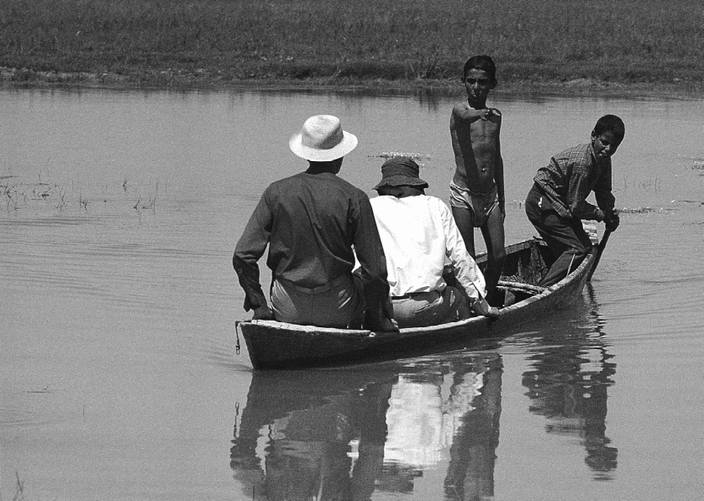

Phil Hollom ve Stanley Cramp Mayıs 1970’te Amik Gölü’nde. Fotoğraf: Richard Porter.

## 1950 ve 1960’larda Alman Ekolü

1930’larda, Alman *Hans Kumerloeve*’nin *Gunther Niethammer* ile birlikte Türkiye’ye yaptığı ilk ziyaretler bu dönemin başlangıcını işaret eder. Kumerloeve’nin hala referans kabul edilen eseri *Zur Kenntnis der Avifauna Kleinasiens* üzerine temellenmiştir. 1953 yılından itibaren *Kumerloeve*, Anadolu’da detaylı kuş araştırmalarına başlamış ve 1969’a kadar ülkenin hemen her köşesini dolaşmıştır. Araştırmaları esnasında neredeyse her ay bir makale yayımlayan *Kumerloeve*, 1986 yılında kuşlar ve memeliler üzerine o güne kadar yapılan yayınların bibliyografyasını da oluşturmuştur. *Hans Kumerloeve*, 20. yüzyıl Türkiye ornitolojisinin duayeni olarak kabul edilebilir.

*Curt Kosswig* 1936’da Türkiye’ye gelerek İstanbul Üniversitesi Fen Fakültesi Zooloji Kürsüsü başkanlığına atanmıştır. Manyas Gölü’nde balıkçıllar üzerine yaptığı araştırmalarda, buradaki kuş kolonilerini incelemiş ve alan 1958 yılında “Kuş Cenneti” statüsüyle koruma altına alınmıştır. Asistanı *Saadet Ergene* de Kosswig’in etkisiyle kuşlar üzerine çalışmaya yönelmiş ve 1945 yılında, doçentlik çalışması olarak hazırladığı ilk resimli Türkçe kuş kitabı olan *Türkiye’nin Kuşları* yayımlanmıştır.

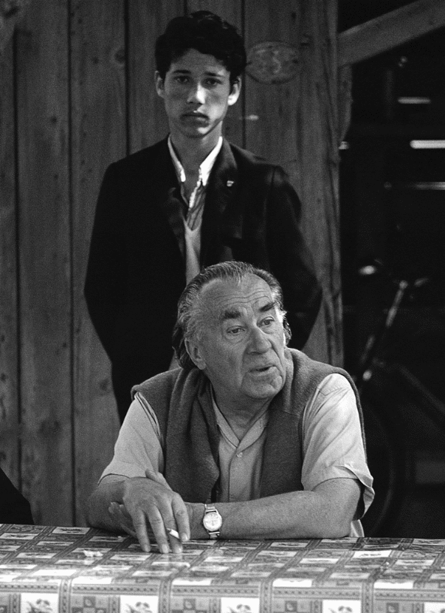

Profesör Curt Kosswig Nisan 1970’te Manyas Gölü’nde. Fotoğraf: Richard Porter.

Diğer Alman araştırmacılar arasında, İç Anadolu’da çalışmalar yapan *Gottfried Vauk*, *Heinz* *Lehmann* ve ekibi ile *Klaus* *Warncke* öne çıkmaktadır. Bu araştırmacılar Tepeli Pelikan, Boz Kaz, Kuğu, Ulu Doğan, Flamingo ve Alamecek gibi türler hakkında veri toplamışlardır. 1968’de *Willy Bauer* ve *Günther Müller*, Meriç Deltası’ndaki çalışmalarında kuruma tehlikesiyle karşı karşıya kalan alan için bir yönetim planı hazırlamışlardır. Ayrıca, 1967’de Uluslararası Kış Ortası Su Kuşu Sayımları Türkiye’yi de kapsamına almış ve sayımlar *J. Szijj* ve *Hayo Hoekstra* tarafından gerçekleştirilmiştir. Sonraki yıllarda bu sayımlar Hollandalı *Lieuwe Dijksen* ve *Fred Koning* tarafından sürdürülmüştür.

## Richard Porter ve OSME

*Richard Porter* ve arkadaşları 1966’da İstanbul’a gelerek Boğaz üzerindeki ilk kapsamlı modern kuş göçü sayımını gerçekleştirdi. *Porter’*ın bu çalışmasına ilham veren kaynaklardan biri, 1880 yılında *Alleon ve Vian’*ın Boğaziçi’ndeki süzülen kuş göçü üzerine yazıları oldu. Ayrıca, 1950’ler ve 1960’larda *Nisbet ve Smout,* *Ballance ve Lee*’nin *Ibis* dergisinde yayımladıkları yırtıcı göç gözlemleri de Porter için önemli referanslardandı. Bu dönemde C*.T. Nisbet, T.C. Smout, D.K. Ballance, S.L.B. Lee* ve *Hartmut Heckenroth* da İstanbul Boğazı’nda benzer göç izleme çalışmaları gerçekleştirdi.

*Porter’*ın 1966’daki Türkiye ziyaretinde, ülkedeki kuş gözlemcilerin sayısı oldukça sınırlıydı. Milli Parklar bölümünden *Tansu Gürpınar* ve Manyas Gölü Kuş Cenneti’nin bekçisi *Ali Kızılay*, bu gözlemcilerin başında gelmekteydi. *Gürpınar*, Milli Parklar Müdürü Dr. *Zeki Bayar*’ın desteğiyle Türkiye’de ornitoloji ve doğa koruma hareketini yaygınlaştırmaya yönelik çalışmalar yaptı.



Richard Porter ve Tansu Gürpınar 2004 İzmir Kuş Konferansında. Fotoğraf: Richard Porter.

1968’de, *Tansu Gürpınar*’ın da aralarında bulunduğu çoğunluğu yabancı bir grup, Türkiye Ornitoloji Derneği’ni (OST – *Ornithological Society of Turkey*) kurarak çalışmalarını daha kurumsal bir zemine taşıdı. Uluslararası Doğayı Koruma Birliği ve Uluslararası Kuşları Koruma Konseyi’nin desteğiyle Ankara, Bursa ve İstanbul’da düzenlenen konferanslar, Türkiye’de yaban hayatının korunması yönünde önemli kararların alınmasını sağladı ve Ramsar Konferansı’nın ilk adımları bu toplantılarda atıldı. OST’un kurulması kararı da bu konferanslarda alınarak hayata geçirildi. 1968-1978 yılları arasında OST, Türkiye için dört kuş raporu ve 15 bülten yayımladı. Türkiye’nin ilk kuş listesi, OST tarafından 1971’de yayımlandı ve bu listede 394 tür yer alırken 251 türün düzenli olarak ülkede ürediği belirtildi. 1976’da Doğu Karadeniz bölgesinde göç izleme çalışmaları sırasında OST’nin tüm Ortadoğu’yu kapsaması fikri doğdu ve 1978’de OSME (*Ornithological Society of the Middle East*) dünyanın ilk bölgesel kuş gözlem topluluğu olarak kuruldu.

OST dönemindeki çalışmalara katkı sağlayan isimler arasında, OST’nin ilk başkanı olan *William Wilkinson* da önemli bir yere sahiptir. *Wilkinson*, dönemin birçok ornitolojik çalışmasının arkasındaki isimdi. Ayrıca, *F. Hüe* ve *R.D. Etchecopar*’ın hazırladığı *Les Oiseaux du Proche et du Moyen Orient* (Yakın ve Orta Doğu Kuşları) adlı çalışma, uzun yıllar boyunca Ortadoğu için temel bir başvuru kaynağı olmuştur. OST’nin OSME’ye dönüşmesi sonrasında, OSME’nin dergisi Sandgrouse’da her beş yılda bir Türkiye Kuş Raporları yayımlanmaya devam etti.

1980’lerde Türkiye kuş gözlem tarihinde önemli bir Alman ornitolog devreye girdi: *Max* *Kasparek*. Türkiye avifaunası üzerine birçok önemli eser yayımlayan *Kasparek*’in “Die Vögel der Türkei” adlı çalışması ile, *Aygün Kılıç* ve *Asaf Ertan* ile birlikte hazırladığı *Türkiye’nin Önemli Kuş Alanları* envanteri Türkiye kuş gözlem tarihinde kritik bir yere sahiptir.

## Doğal Hayatı Koruma Derneği

1960’ların sonunda ve 1970’lerin başında, *Salih Acar* ve *Belkıs (Acar) Balpınar* Türkiye’de gönüllü doğa koruma hareketine öncülük eden bir girişim başlattı. Enerjileri ve vizyonlarıyla Türkiye’de doğa koruma hareketine ilham verdiler ve bu çabaların bir sonucu olarak 1975 yılında Doğal Hayatı Koruma Derneği (DHKD) kuruldu. Bu dönem, OST’nin son yıllarına denk gelirken, aynı zamanda Türkiye ornitolojisinin de başlangıcını işaret ediyordu. 1986’da Uluslararası Kuş Koruma Konseyi (ICBP) (bugünkü BirdLife International), Türkiye’nin kuş çeşitliliği açısından önemini kabul ederek DHKD’yi desteklemek amacıyla Hollandalı araştırmacı *Gernant Magnin*’i görevlendirdi. 1988’de DHKD bünyesinde çalışmaya başlayan *Magnin*, *Murat Yarar* ile birlikte, kuş gözlem ve koruma çalışmaları yapan sınırlı sayıdaki yerli araştırmacıyı bir araya getirdi. *Magnin ve Yarar*, 1992-1997 yılları arasında yaklaşık yarım milyon kilometre yol katederek birçok kuş verisi topladı ve bu çalışmanın sonucunda 1997 yılında *Türkiye’nin Önemli Kuş Alanları* kitabı yayımlandı.

DHKD, İstanbul’daki modern ofisi ve deneyimli çalışanlarıyla güçlü bir kurum haline geldi. Çeşitli yabancı kuruluşlarla işbirliği yaparak doğa koruma projeleri geliştirdi; bunlar arasında Fransa’dan Tour du Valat, Wetlands International, Uluslararası Kıyıkuşu ve Sukuşu Araştırma Vakfı (WIWO, Hollanda) ve OSME gibi prestijli kurumlar yer aldı. Özellikle WIWO, Türkiye’nin Önemli Kuş Alanları’nın güncellenmesinde birçok araştırma ve rapor üreterek aktif bir rol üstlendi. DHKD Kuş Bölümü, 1995’te ODTÜ Biyoloji Bölümü’nde tür isimleri konusunda uzmanların katılımıyla bir toplantı düzenledi. Uzlaşı sağlanan tür isimleri, 1996’da DHKD tarafından *Türkçe Kuş İsimleri Listesi* olarak yayımlandı.

## Kuş Gözlem Toplulukları

1990’lı yıllar, Türkiye’de ilk kuş gözlem topluluklarının kuruluşuna tanıklık etti. İlk olarak 1991 yılında Ankara Kuş Gözlem Topluluğu, ardından Hacettepe Üniversitesi Kuş Gözlem Topluluğu (Beykuş) kuruldu. 1995’te kurulan ODTÜ Kuş Gözlem Topluluğu, dönemin en aktif ve uzun ömürlü topluluğu olarak bilinir. 2000 yılında DHKD tarafından başlatılan Önemli Kuş Alanları (ÖKA) İzleme Programı kapsamında birçok kuş gözlem topluluğu daha kuruldu. Bahtiyar Kurt’un liderliğinde DHKD, gözlemcilere kitaplar, dürbünler, teleskoplar ve diğer malzemeleri sağlayarak kuş gözlemciliğinin sistematik bir şekilde büyümesine katkıda bulundu. Kuş gözlemcilikteki bu büyümeyi sınırlayan en önemli unsur olan Türkçe kuş rehberi eksikliği de 2002 yılında Collins Kuş Rehberi’nin Kerem Ali Boyla tarafından Türkçe’ye çevrilmesi ve DHKD tarafından yayımlanmasıyla giderildi.

Türkiye’deki kuş araştırmacılarının sayısının artması, daha kapsamlı araştırmaların yapılabilmesini sağladı. DHKD, 1998 yılında Konya Havzası’ndaki kuş popülasyonunu detaylandıran bir araştırmayı yürüttü. Bunu takiben, İngiliz kuş gözlemciler Geoff ve Hilary Welch’in liderliğinde Akdeniz ve Güneydoğu Anadolu’da kuş araştırmaları gerçekleştirildi. Bu çift, Türkiye’de 15 yılı aşkın süre boyunca birçok araştırmaya katkı sağladı ve yerli gözlemcilerin kapasitelerini geliştirmeye destek oldu.

2002’de DHKD’nin kapanmasının ardından kurulan Doğa Derneği, bu görevi devralarak eğitim çalışmaları, konferanslar ve bültenler aracılığıyla Türkiye Kuş Gözlem Ağı’nı kurdu. Kuşçu Bülteni bu dönemde önemli bir iletişim aracı haline geldi ve 2004’ten itibaren “Kuşçu Postası” adıyla yayımlandı. 1998’de kurulan Kuş Araştırmaları Derneği tarafından yayımlanan İbibik Dergisi ise beş sayı süresince kuş gözlemcilerine kaynak sağladı.

Türkiye’de kuş gözlemciliği, özellikle Türkçe yayınlar, internet grupları ve kuş gözlem toplulukları sayesinde kendi kendine gelişimini sürdürdü. 2007 yılından sonra yerel kuş gözlem grupları, giderek öğrenci toplulukları olmaktan çıkıp şehirlerde topluluklara dönüştü. Bu gruplar, bulundukları bölgeye özgü daha kapsamlı ve nitelikli çalışmalar yapmaya başladılar. Örneğin, İstanbul Kuş Gözlem Topluluğu’nun yırtıcı kuş sayımları ve yıllık gözlem kayıtlarını yayınlaması, Bursa’da leylek sayımları gibi etkinlikler bu çalışmalara örnek olarak gösterilebilir.

Ancak, kuş gözlem toplulukları doğa koruma çalışmalarına beklenen katkıyı sağlayamadı. Kuş gözlemcilerinin büyük kısmını üniversite öğrencileri oluşturduğundan, ilkbaharda gözleme ayırabilecekleri süre sınavlar nedeniyle kısıtlıydı. Ayrıca, kuş gözlemcilerinin çoğu mezun olduktan sonra bu ilgilerini sürdürmemekteydi. Maddi olanakların yetersizliği, saha çalışmaları için gerekli dört çeker araçların eksikliği ve gözlemcilerin İstanbul, Ankara, İzmir, Kayseri, Samsun ve Adana gibi belirli büyük şehirlerde yoğunlaşması, bu faaliyetlerin sınırlı kalmasına neden oldu. Ancak, zamanla bu kuş gözlem topluluklarının çoğu dağıldı.

## Kuşbank

Kuşbank, Dr. Uygar Özesmi’nin liderliğinde geliştirilen ve hayata geçirilen Türkiye’nin ulusal kuş gözlem veritabanıdır. 2014 yılı sonu itibarıyla 550 gözlemcinin yaklaşık 440 türe ait 500.000’den fazla kaydını içeren Kuşbank, aynı yıl eBird platformuna taşınmış ve Türkiye Kuş Kayıt Komitesi kurulmuştur. 2024 yılı itibarıyla 3 milyondan fazla kayıt barındıran veritabanı, ulusal düzeydeki analizlere ve Türkiye Üreyen Kuş Atlası gibi kapsamlı çalışmalara olanak sağlamıştır.



KuşBank internet sitesinin ilk hali. Bugün ebird.org olarak devam etmektedir.

## TRAKUS ve Kuş Fotoğrafçılığı

Türkiye’de doğa fotoğrafçılığı alanında önemli bir gelişme, kuş fotoğrafçılığına ilgi duyan bir topluluğun oluşmasıdır. 2007 yılında kuş fotoğrafçıları ve kuş gözlemcileri için paylaşım platformu olarak kurulan www.trakus.org internet sitesi üyelerinin katkılarıyla, kuş fotoğraflarının çekilmesine adanmış gönüllüler, yer ve zaman bilgisiyle desteklenen çok sayıda kuş fotoğrafını paylaşarak benzersiz bir veri kaynağı oluşturdular. Nadir veya sadece belirli yerlerde görülen türlerin fotoğraflanması, ulusal düzeyde kuş turizmi ve rehberliğini destekleyerek veri kapsam ve niteliğini artırdı. Bu sayede Ak Kaşlı Çinte, Mahmuzlu Çinte, Uzun Kuyruklu Korsan Martı gibi nadir türler kayıt altına alınırken, Balık Baykuşu ve Paçalı Baykuş gibi türlerin üreme davranışları da doğrulanabildi. 2024 yılında yaklaşık 25 kişilik gönüllü bir ekibin yıllarca süren çalışması sonucunda, Türkiye’de bulunan kuş türlerini özgün fotoğraflarından tanıtan ve bu anlamda “ilk” olma özelliği taşıyan “TRAKUS Türkiye’nin Kuşları” kitabı hazırlanmıştır.

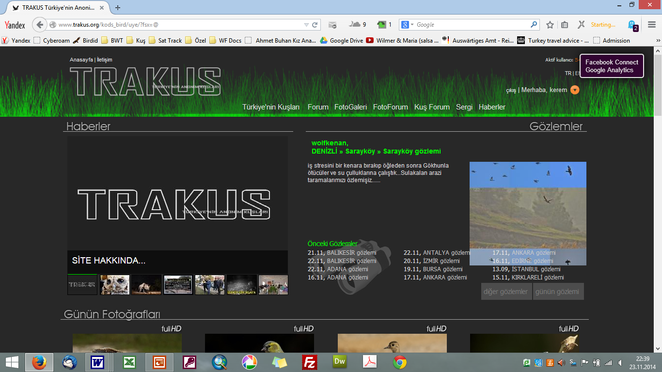

TRAKUS portalı. http://www.trakus.org

## Halkalama

Ötücü kuşlar ve yağmurcunların halkalanması, Türkiye’de ilk kez WIWO’nun Çukurova (Kivit et al., 1994) ve Kızılırmak Deltası (Hustings and Dijk, 1994) projeleriyle başlamış olup, 2002 yılında ulusal halkalama programının başlatılmasıyla Ankara, Manyas, Manavgat, Kars, Diyarbakır ve Kızılırmak Deltası gibi alanlarda ilkbahar ve sonbahar dönemlerinde halkalama yapılmaya başlanmıştır. Programdaki en eski ve sürekli çalışan istasyon, Kızılırmak Deltası’ndaki Cernek Halkalama İstasyonu’dur (Barış et al., 2005). Zamanla bazı istasyonlar düzenli çalışmasa da Kızılırmak Deltası, Kars ve Antalya’da halkalama çalışmaları devam etmektedir. Uluslararası projeler kapsamında su kuşlarının kuş gribine katkısını araştırmak amacıyla su kuşları halkalanmış, örneklenmiş ve bazı bireyler uydu vericileriyle takip edilmiştir. Ayrıca 2003-2009 yılları arasında İzmir Tuzla’da yapılan beş flamingo halkalama çalışması, Akdeniz’deki flamingo popülasyonlarına dair önemli veriler sağlamıştır (Balkız et al., 2009).

# Bilgi Kaynakları ve Boşlukları

Hazırlayanlar: Geoff Welch, Hilary Welch and Sancar Barış (2005)

1990 ile 2005 yılları arasında, Türkiye’nin kuşları hakkındaki bilgilerimiz, yerel kuş gözlemciliğinin ve doğa koruma topluluklarının gelişmesine paralel olarak önemli ölçüde ilerlemiştir. Bu bölüm, Türkiye’nin kuşlarıyla ilgili bilgimizi sınırlayan, bazıları genel bazıları ise oldukça spesifik olan temel sorunları tanımlarken aynı zamanda geleceğe yönelik olarak Türk kuş faunasına dair atılabilecek önemli adımları ortaya koymaktadır.

## Türlerin Yayılışı

Gözlem haritaları, Kuşların yayılışı mı, yoksa kuş gözlemcilerinin mi? Yakın zamana dek, Türkiye kuş veri havuzu büyük ölçüde tatil için Batı Avrupa’dan gelen kuş gözlemcilerinin katkılarıyla oluşuyordu. Ülkeyi ziyaret eden yabancı gözlemciler, kısa süreli tatilleri boyunca mümkün olduğunca çok tür ve çeşitli yaşam ortamı görmek isterler. Bu durum önemli ölçüde taraflı bir veri oluşturur; çünkü gözlemciler her zaman aynı yerlere, yılın aynı dönemlerinde giderek hep aynı kuş türlerini gözlemler.

Türkiye’de kuş gözlemciliğinin gelişmesiyle bu sıkıntı büyük ölçüde azalmıştır. Ancak bu kez de yerli kuş gözlemcilerinin gözlem alanları genellikle yaşadıkları bölgeyle sınırlı kalmakta; bu durum, veri toplamada daha geniş bir yelpazeye ulaşmak adına farklı yöntemlerin geliştirilmesi gerekliliğini doğurmaktadır.

## Standart Verinin Eksikliği

1998 ile 2003 yılları arasında Türkiye’nin geniş alanlarında, standart yöntemlerle üreyen kuşlar hakkında veri toplayan üç önemli proje yürütülmüştür: Konya Havzası’nda (Eken & Magnin 1999), Akdeniz ormanlarında (Zeydanlı ve ark. 2005) ve Güneydoğu Anadolu’da (Welch 2004). Bu çalışmalar sayesinde, ilk kez, araştırma alanları nadir türlerin varlığı ya da kuşların yoğunlaştığı alanlar gibi önceki bilgilere bağlı kalınmadan tarafsız bir şekilde belirlenmiştir. Elde edilen veriler kuşların kesinlikle nerelerde bulunduğunu göstermenin yanı sıra neredeyse nerelerde bulunmadıklarını da ortaya koymuştur. Ancak, bu tür çalışmalar önemli ölçüde daha fazla insan gücü gerektirir, organize edilmesi zordur ve nispeten pahalıdır.

Yaygın türlerin yayılışı, gözlemcilerin bilinçsizce her yerde var olduklarını düşündükleri kargalar, toygarlar, serçeler, sığırcıklar ve evcil güvercinler gibi kuşları yeterince kaydetmemelerinden dolayı eksik kalmaktadır. Örneğin, kumru her yerde bulunduğu varsayılan, hareket halindeki bir araçtan bile kolayca gözlemlenebilecek bir tür olarak bilinir. Ancak 2005 yılında ülkenin kuzeybatısında yapılan iki haftalık saha çalışmasında Erzurum’un kuzeyinde bulunmadığı, Kars’ta hiç kaydedilmediği ve ancak Yeşilırmak ovasında tekrar ortaya çıktığı tespit edilmiştir.

## Üreme Durumu

Kızıl Sırtlı Örümcekkuşu, Türkiye’deki kuşların yayılışının gözlem verileriyle nasıl doğrulandığına iyi bir örnek teşkil eder. Bu tür, göç dönemlerinde oldukça yaygın görülür ve çoğu kuş kitabı ile arazi rehberinde Türkiye’nin geniş bir alanında üreyen bir tür olarak tanıtılır. Ancak bu gerçekten böyle mi? Kızıl Sırtlı Örümcekkuşu’nun (göç başlangıç ve bitiş tarihleri tam olarak belirlenemeyen) uzun bir göç dönemi vardır. Ağustos 2005 itibarıyla Kuşbank veritabanındaki 313 kaydın 128’i (%41) bir üreme koduyla ilişkilendirilmişken, yalnızca yedisinde (%2) kesin üremeye dair itiraz edilemez kanıt bulunmaktadır. Geriye kalan 121 kaydın büyük bir kısmı, özellikle de 35 tanesi dışında olanlar, muhtemelen göç eden bireylere aittir. Bazı durumlarda birkaç dakikalık bir gözlem, “olasılık” düzeyinde bir üreme kaydını “muhtemel” veya “kesin” üreme kaydına dönüştürebilir.

## Su Kuşu Sayımları

1986’dan itibaren IWRB/Wetlands International tarafından organize edilen Kış Ortası Su Kuşu Sayımları (KOSKS), Türkiye’de uzun süreli su kuşu verisi sağlamakta önemli bir rol oynamıştır. Ancak, bu program on yıllardır sürdürülse de sayım metodolojisinde çeşitli değişkenlikler gözlenmiştir: ziyaret edilen alanların sayısı, her bir alanın kapsanma şekli, katılımcı sayısı ve deneyim seviyeleri yıllar içinde değişmiştir. Bu yüzden, kışlayan kuş sayılarındaki artış veya azalışı incelemek için yapılan çalışmalarda veri toplama yöntemindeki bu değişikliklerin de dikkate alınması gerekmektedir. Belirli bir türün sayısındaki değişim, gerçekten popülasyon artışına ya da azalmasına mı işaret etmektedir, yoksa bu farklı yıllarda sayılan alanların kapsamı mı değişmiştir? Söz konusu türün tespit zorluğu, alanların bazı yıllarda daha detaylı ya da yüzeysel sayılması, sayım sonuçlarını etkileyebilir. Ayrıca, Türkiye veya Doğu Avrupa-Rusya-Orta Asya’daki hava koşulları ve avcılık baskısı gibi kontrol edilemeyen değişkenler de kuşların dağılımını etkileyebilir.

2012 yılında kurulan Ulusal KOSKS Kurulu, bu sayımları daha kapsamlı ve standart hale getirmeyi hedeflemiştir. Sayım yapılacak alanların kapsamı, önemi ve isimlendirilmesi standartlaştırılmış; sabit sayım istasyonları belirlenmiştir. Tüm metotlar ve protokoller, formlar ve haritalarla birlikte kullanıma sunulmuştur. Ayrıca gözlem verilerinin sistematik olarak Kuşbank’a kaydedilmesi, verilerin doğruluğunu sağlamakla birlikte raporlamayı da kolaylaştırmıştır. KOSKS Kurulu daha sonra dağılmıştır.

Bir alanı kullanan kuş sayısının mevsimden mevsime veya yıldan yıla değişim göstermesi doğal bir durumdur. ÖKA (Önemli Kuş Alanı) olarak belirlenmesi gereken bir alan, kötü bir yılda gözden kaçabilir veya komşu alanlarda normalin dışındaki su seviyeleri nedeniyle geçici olarak yüksek sayıda kuş barındırabilir. Bu tür durumlar, yalnızca sulakalanlar ağındaki işleviyle önemli olan bir alanın, koruma açısından en öncelikli yerlerden biri olarak değerlendirilmesine yol açabilir.

## Gözden Kaçan Türler

Bazı kuşlar daha çok dikkat çekerken bazıları ise gözlenmeden varlıklarını sürdürebilir. Gececil kuşlar özel teknikler kullanılmadıkça olduğundan daha az kayda geçer. Saklanan ve ürkek türler bolca bulunmalarına rağmen fark edilmeyebilir. Örneğin, Paçalı Baykuş, aslında Türkiye’de nispeten yaygın olabilecek bir türdür, ancak 25 yıl öncesine kadar hiç kaydedilmemiştir.

Koloni halinde üreyen türler, uygun yaşam alanı bulsalar bile düzensiz bir dağılım sergileyebilirler. Bazı türler ise erişilmesi zor, uzak bölgelerde yaşadığından tespiti zorlaşır. Koloniler bir kez keşfedildiğinde popülasyonu izlemek kolaylaşsa da, yeni koloniler bulmak zorludur. Örneğin, İspir’deki kızıl akbaba kolonisi, yola yakın kayalıklarda bulunduğu için bilinirken, komşu vadilerdeki potansiyel koloniler hakkında bilgi yoktur.

Alpin türler genellikle parçalı bir yayılış gösterir, düşük yoğunlukta bulunurlar ve bölgede kısa süre kalabilirler. Bu nedenle, yükseklerde yaşayan kuşların dağılımını yeterince bilmek güçtür.

Kuş türlerinin seslerinden tanınması ise ayrı bir zorluk sunar. Türkiye’deki kuş gözlemcileri ötüşle tanıma konusunda nispeten az deneyimlidir. Ayrıca, bölgesel alttür ve ırkların ötüşleri hakkında bilgi eksikliği de bulunur. Türkiye’de üreyen Kızılkuyruk, deneyimli Avrupalı gözlemciler tarafından bile bazen Şakrak ile karıştırılır. Boz Kirazkuşu gibi türler de ötüşleriyle benzer türlerle karışabilir ve yaygın oldukları bölgelerde gözden kaçabilirler.

## Popülasyon Tahminleri

Batı Avrupa’da her tür için güvenilir, bazen oldukça kesin popülasyon rakamları mevcut olup, bu veriler koruma eylemlerinin uygulanmasına ve Avrupa Birliği düzeyinde uzun vadeli koruma politikalarının geliştirilmesine katkı sağlamaktadır.

Türkiye’de ise güvenilir kalitatif bilgiler ya çok sınırlıdır ya da eski kalmıştır. Ülkenin genişliği, sınırlı sayıda yerli kuş gözlemcisinin varlığı ve yurt dışından gelen gözlemcilerin aksine sistematik araştırmalara katılmak için deneyim, zaman, finansal kaynak ve seyahat imkanı kısıtlılığı, gözlemcilerin çalışmalarını zorlaştırmaktadır. Akademik düzeyde kuşlarla ilgili ilgi ise oldukça yenidir ve yalnızca birkaç tane uluslararası standartlarda yüksek lisans ve doktora tezi tamamlanmıştır.

Toy, Leylek, Kara Akbaba ve Dağ Horozu gibi yüksek koruma değerine sahip türler için çeşitli araştırmalar yapılmakta veya devam etmektedir. Bu çalışmalarda, halktan gelen bilgiler (Leylek), radyo vericileriyle izleme (Kara Akbaba) ve bilgisayar destekli modellemeler (Dağ Horozu) gibi farklı yöntemler kullanılmaktadır. Ancak çoğu tür için yalnızca “en iyi tahmin” düzeyinde verilere sahibiz. Türkiye’de, Birecik’teki yarı evcil kelaynak kolonisi haricinde, hiçbir tür için güvenilir popülasyon tahmini bulunmamaktadır.

Kuş gözlemcileri için sulakalanlar, kuş çeşitliliği ve gözleme kolaylığı nedeniyle cazip alanlardır ve gözlemlerden elde edilen kayıtların çoğu bu alanlardan gelmektedir. Ancak, yıllar içinde bu sulakalan odaklı gözlem eğilimi, Devlet Su İşleri’nin 1930’lardaki master planlara uygun olarak sulakalanları kurutup baraj inşa etmesiyle, hızla kaybolan türler ve habitatlar listesine dönüşmüştür.

## Göç Sayımları

Gündüz yırtıcılarının ve diğer süzülen kuşların görünür göçü Türkiye’de uzun zamandır biliniyor olsa da, bu göçün sürdürülebilir ve eşgüdümlü olarak izlenmesi için yapılan çalışmalar oldukça sınırlıdır. 1960’lar ve 70’lerde İstanbul Boğazı, Kuzey-Batı Türkiye ve İskenderun Körfezi’nde gündüz yırtıcılarının ve süzülen kuşların gözlenmesi (Beaman, 1977; Beaman and Porter, 1977; Porter and Willis, 1968; Sutherland and Brooks, 1981a), batılı kuş gözlemcilerinin Türkiye’deki bu önemli göçün farkına varmasını sağlamış ve büyük bir ilgiyle Türkiye’yi ziyaret etmelerine vesile olmuştur.

Görülebilir göç sayımı, uzun süreli yoğun konsantrasyon ve disiplin gerektiren bir iş olup, kendini işe adamış az sayıda gözlemci tarafından gerçekleştirilir. Bu nedenle, dünyada düzenli ve uzun süreli gündüz yırtıcı göçü çalışmaları oldukça sınırlıdır. Ayrıca, elde edilen verilerin koruma değerinin belirginleştirilmesi zor olduğundan, yırtıcı sayımları için mali kaynak bulmak da kolay değildir. Yine de, süzülen kuş göçü görsel açıdan oldukça etkileyici bir doğa olayıdır ve toplumun doğal çevreye olan ilgisini ve korunma gereksinimine dair farkındalığını artırmak için güçlü bir araçtır; bu nedenle, önemi göz ardı edilmemelidir.

## Halkalama İstasyonları

Ötücü kuşlar ve yağmurcunların halkalanmasını içeren çalışmalar, Türkiye’de ilk olarak WIWO’nun 1990’da Çukurova (Kivit et al., 1994) ve 1992’de Kızılırmak Deltası’nda (Hustings and Dijk, 1994) yürüttüğü çalışmalarında başlamıştır. 2002 yılında ulusal halkalama programının hayata geçirilmesiyle birlikte eğitimli halkalamacılar yetiştirilmiş ve Ankara, Manyas, Manavgat, Kars, Diyarbakır ve Kızılırmak Deltası’nda ilkbahar ve sonbaharda halkalama yapılan bir program oluşturulmuştur. Bu programdaki en eski ve sürekli çalışan istasyon, Kızılırmak Deltası’ndaki Cernek Halkalama İstasyonu olmuştur (Barış et al., 2005).

Bu tür çalışmaların uzun vadeli koruma açısından sağladığı en önemli yarar, konaklama alanlarını kullanan kuş sayılarındaki değişimlerin ve popülasyon hareketlerinin izlenmesine olanak tanımasıdır. Böylelikle her alanın kuşlar açısından taşıdığı gerçek önem ortaya konulabilir. Sürekli ve standart çalışan halkalama istasyonları, Türk ornitolojisine sadece veri sağlamakla kalmayıp, uzun vadede daha kapsamlı katkılar sunmaktadır.

## Kuşbank ve eBird

Türkiye için elde edilen tüm bilgilerin erişilebilir ve koruma çalışmalarına katkı sağlayacak bir formatta saklanması büyük önem taşır. Bu amaçla, 2001 yılında kurulan ve 2004’te kullanıma açılan KuşBank ağ-temelli veri tabanı geliştirilmiştir. KuşBank, kuş gözlemcileri tarafından geniş kabul görmüş ve oldukça başarılı olmuştur. Kasım 2005 itibarıyla, veritabanına 350 gözlemci tarafından 400 türe ait 97.000’den fazla kayıt girilmiştir. Ancak verilerin gerçek anlamda değerli olabilmesi için kalite güvence altına alınmalıdır. Bu nedenle, belirli standartların karşılandığından emin olmak amacıyla bir Kayıt Komitesi oluşturulmuştur. Başlangıçta sadece KuşBank’a girilen kayıtları değerlendiren bu komitenin, zamanla ulusal ölçekte nadir türlerin kayıtlarını inceleyen bir komiteye dönüşmüştür.



## Türkiye Üreyen Kuş Atlası

Türkiye kuşları hakkında yöntemselliğe dayalı nitelikli çalışmalar ve güvenilir verilerle koruma önceliklerini belirleyebilme gereksinimi, bugün hala aşılması gereken önemli bir sorun olarak karşımızda durmaktadır. Türkiye’de yöntemsel çalışmaları bağımsız olarak yürütebilecek kuş gözlemcilerinin sayısı yüz civarında olsa da, metindeki tespitler ve eleştiriler geçerliliğini korumaktadır. Bu bağlamda, kuş gözlemcilerinin katkılarının koruma çalışmalarına daha etkili yansıması için stratejik yaklaşımlar geliştirilmesi önemlidir. Koruma liderlerinin öncelikli alanlar, türler ya da veri eksikliklerini sistematik olarak belirlemeleri ve giderek artan akademik kapasiteye sahip üniversitelerle iş birliği yapmaları, kuş gözlemcilerinin veri açıklarını kapatma konusunda daha verimli olmasını sağlayabilir. Kış Ortası Su Kuşu Sayımları’nın analiz edilmesi, ulusal düzeyde bilgi sağlayacak bir yaygın kuş gözlem programının yaygınlaştırılması ve dinamik bir kuş atlasının oluşturulması hala gerçekleştirilmesi beklenen adımlar arasında yer almaktadır.

Not: Bu yazı yazıldıktan sonra 2018 yılında Türkiye Üreyen Kuş Atlası çalışması tamamlanmıştır!

# 1. Ördekgiller

## 1.1 Boz Kaz

*Anser anser*, Greylag Goose

***Lokal olarak az sayıda ürer. Kışın göç alır ve daha geniş bir alanda yayılış gösterir.***

Üreme döneminde az sayıda Göller Bölgesi, İç Anadolu ve Doğu Anadolu’daki bataklık sulakalanlarda bulunur. Sultansazlığı gibi birkaç alanda eskiden yüksek sayılarda üremiştir. Türkiye Kuş Raporları üreyen popülasyonun son 50 yılda çok ciddi bir düşüş yaşadığını göstermektedir (Beaman, 1986; Kirwan et al., 2009, 2003; Kirwan and Martins, 2000, 1994; Kirwan and Özen, 2014; Martins, 1989; OST, 1978, 1975, 1972, 1969). Eskiden ürediği sulakalanların çoğu kurutulmuştur. Örneğin, Ereğli Sazlığı’nda Nisan 1970’te 120 yuva ve 300 birey varken Temmuz 1996’da 160 birey sayılmış, bugün ise hiçbir üreyen çift kalmamıştır.

Üreme sonrasında tüy dökümü sırasında kalabalık sürüler bazı sulakalanlarda toplanır; Temmuz 1984’te Kulu Gölü’nde 800 birey, bilinmeyen bir tarihte Sultansazlığı’nda 12.000 birey ve Eylül 2004’te Kuyucuk Gölü’nde 10.000 birey kaydedilmiştir.

Geçiş sırasında tüm bölgelerde görülen ve ekimden itibaren mart sonuna kadar kalan bir kış göçmenidir. Kışlayan sürüler genellikle kıyısal bölgelerde yoğunlaşır. Son yıllarda görülen sürüler 300 bireyden azdır. KOSKS verilerine göre eskiden daha bol bulunduğu bilinmektedir. Ülke genelinde ortalama 5000 birey, en yüksek ise 1967’de 11.200 birey olarak sayılmıştır. Alanlarda yapılan sayımlarda Kızılırmak Deltası’nda 5000 birey, Meriç Deltası’nda 4500 birey ve Hotamış Sazlığı’nda 1500 birey tespit edilmiştir.

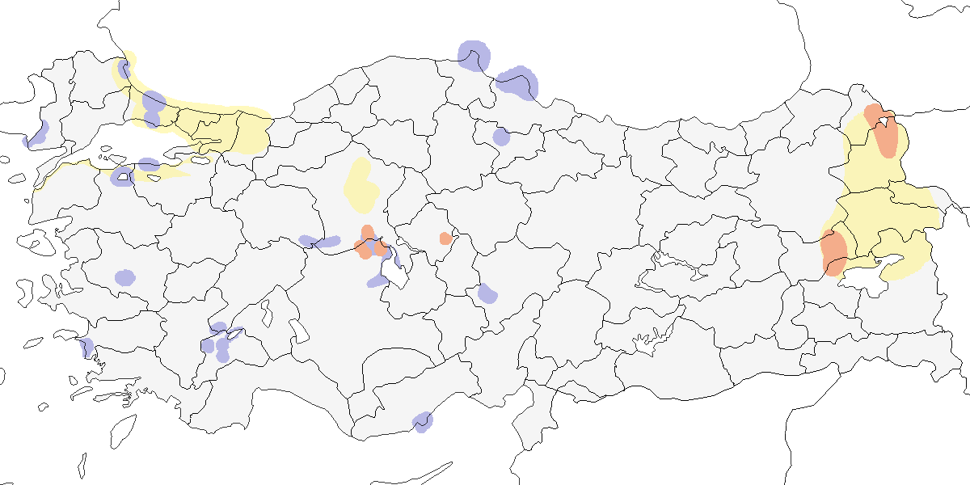

**Üreme**

**Yuvalama Alanı:** Göllerdeki adalarda genellikle küçük gruplar halinde ürer.  
**Yuvası:** Kulu Gölü’nde gözlenen yuvası kuru toprağa kazılmış sığ bir çukurdur ve çevredeki bitki örtüsü ile küçük tüylerle astarlanmıştır. Ereğli Sazlığı’ndaki yuvası ise saz ve diğer sucul bitkilerden oluşan, su seviyesinin üstünde kalan bir yapının üzerine kurulmuştur.  
**Yumurta Sayısı:** Türkiye’de yumurta sayısına ilişkin güvenilir gözlem yoktur. Yuvadan ayrılmış beş yavru, en az beş yumurta koyduğunu gösterir. Diğer ülkelerde genellikle 4-6 yumurta bırakır.  
**Üreme Dönemi:** Mart sonunda yumurta koyar. En erken yavrular 23 Nisan 1988’de Kulu Gölü’nde, 27 Nisan 1988’de Sultansazlığı’nda, 30 Nisan 1968’de Mogan Gölü’nde ve 30 Nisan 1973’te Ereğli Sazlıkları’nda gözlenmiştir. 20 Nisan 1996’da Marmara’da, 14 Mayıs 1969’da Karadeniz’de, 16 Mayıs 1970’te ve 24 Haziran 1983’te Doğu Anadolu’da kaydedilen yavrular gecikmiş üremeyi göstermektedir.

**Alttürler ve Sınıflandırma**

Ülkemizde *rubrirostris* alttürü bulunur. Bu alttür turuncu gagasıyla Batı ve Orta Avrupa’da bulunan pembe gagalı *anser* alttüründen ayrılır.

## 1.2 Sakarca

*Anser albifrons*, Greater White-fronted Goose

***Lokal olarak bulunan ve zaman zaman kalabalık sürüler oluşturan bir kış konuğudur.***

Ekim sonu ile nisan başı arasında lokal olarak görülen bir kış konuğudur. Genellikle ocak ve şubat aylarında daha yaygın ve yüksek sayıda olur. Soğuk geçen kışlarda Türkiye’de kışlayan birey sayısı artar. En kalabalık sürüler Meriç Nehri boyunca, Tuz Gölü çevresinde ve Konya Ovası’nda yoğunlaşır. Büyük Menderes Deltası ve Doğu Akdeniz’deki sulakalanlarda da önemli sayılarda toplanabilir. Son zamanlarda Güneydoğu Anadolu’daki baraj göllerinde küçük sürüler halinde görülmeye başlanmıştır. Nadiren yaz aylarında sulakalanlarda az sayıda birey kalabilir.

Kış ortası su kuşu sayımlarında (KOSKS) ülke genelinde en yüksek sayı 1968-69 kışında 98.600 birey olarak kaydedilmiştir. 1987’de ise toplam 84.000 birey sayılmıştır. Ancak daha sonra kışlayan birey sayısında ciddi bir düşüş yaşanmıştır. 1990’lı yıllarda genellikle 20.000-30.000 arasında değişen sayılar kaydedilmiş 1993’te 11.822 (DHKD, 1993), 1999’da 3956 (DHKD, 1999) ve 2005’te 3891 birey (Çağlayan et al., 2005) tespit edilmiştir. Kışın soğuk geçtiği 11 Şubat 2006’da Büyükçekmece’de 15.000 birey sayılmıştır, bu da son yıllardaki en yüksek sayıdır. Dolayısıyla Türkiye’de kışlayan nüfusun 1970’lerde 100.000’ler seviyesinden 2010’larda 5000 civarına indiği söylenebilir.

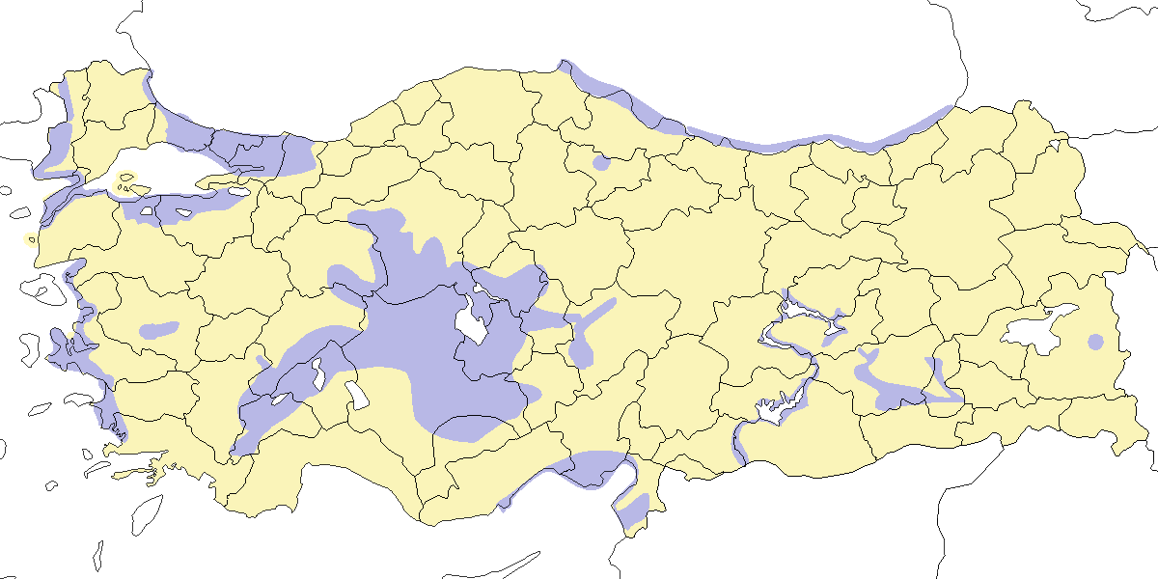

**Üreme**

Türkiye’de yuvalamaz. Avrasya ve Kuzey Amerika’nın tundra bölgelerinde yuvalar.

**Alttürler ve Sınıflandırma**

Türkiye’de nominat alttürü bulunur.

## 1.3 Küçük Sakarca

*Anser erythropus*, Lesser White-fronted Goose

***Az sayıda gelen düzenli kış konuğudur.***

Her yıl çok az sayıda kaydedilen bir kış konuğudur. Sayıları genellikle 10’dan azdır ve diğer kaz türleriyle karışık olarak görülebilir. Bugüne kadar Türkiye’ye gelen bireylerin İskandinavya’da üreyen ve Balkan ülkelerinde kışlayan göç yoluna ait olduğu düşünülmüştür. Yunanistan’da bir alanda kışlayan ve koruma çalışmaları sayesinde sayıları artan bir sürünün kış ortasında oradan kaybolması, Marmara ve Ege bölgelerinde bir kışlama alanı olabileceği ihtimalini doğurmuştur. Ancak yapılan aramalara rağmen burada düzenli kullanılan bir kışlama alanı bulunamamıştır.

Doğu Anadolu’da 20 Kasım 2004’te Haçlı Gölü’nde uydudan izlenen bir birey sinyal verince, doğuda bir kışlama alanı olasılığı gündeme gelmiştir (Morozov and Aarvak, 2004). Nitekim Van Gölü ve Erçek Gölü kıyılarında sayıları 340’a ulaşan sürüler düzenli olarak tespit edilmiştir. Bugün, Türkiye’de kışlayan ana nüfusun Doğu Anadolu’da bulunduğu söylenebilir ((AOU), 2000).

2000 öncesindeki kayıtlara bakıldığında; 29 Aralık 1997’de Göksu Deltası’nda bir birey (Kirwan et al., 2003), 23 Ocak 1993’te Göksu Deltası’nda bir birey (DHKD, 1993), 6 Nisan 1990’da Seyfe Gölü’nde 12 birey (Kirwan and Martins, 1994), 24 Aralık 1986’da Bafa Gölü’nde bir erişkin ve iki genç birey (Kasparek, 1988a) ve 16 Şubat 1967’de Kocabaş Çayı’nın ağzında (Çanakkale) iki birey (OST, 1969) kaydedilmiştir. 1945 ile 1965 yılları arasında ve ekim ile ocak aylarında, çoğunluğu Büyükçekmece ve Küçükçekmece Göllerinden gelen 12 kayıt vardır. Ancak bu kayıtlar, tür tanımını destekleyecek belgeden yoksundur (Kumerloeve, 1970a).

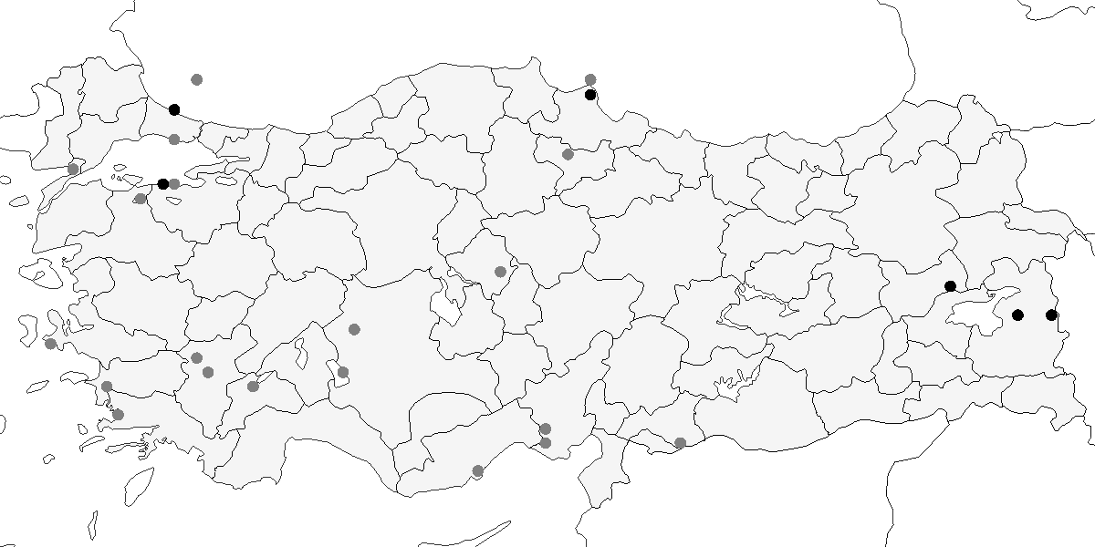

**Üreme**

Türkiye’de yuvalamaz. Kuzey İskandinavya’dan Doğu Sibirya’ya kadar uzanan tundra kuşağında ürer.

**Alttürler ve Sınıflandırma**

Monotipik bir türdür.

## 1.4 Tundra Kazı

*Anser serrirostris*, Tundra Bean Goose

***Nadiren gelen kış konuğudur.***

2000 yılından sonra 5 kez kaydedilmiştir. 26 Şubat 2013’te Yedikır Barajı’nda, 4-21 Şubat 2015’te Kızılırmak Deltası’nda birer birey görülmüştür. 31 Ocak 2016’da Manyas Kuş Gölü’nde 3 birey kaydedilmiş, aynı alanda 2-24 Ocak 2019’da yine 3 birey gözlenmiştir. Acıgöl’de 24 Aralık 2023 ile 3 Şubat 2024 arasında bir birey gözlenmiştir.

*Tundra Kazı*, önceleri *Tayga Kazı* ile beraber tek bir tür altında *Tarla Kazı* olarak sınıflandırılıyordu. Dolayısıyla, taksonomik revizyonun yapıldığı tarihten önceki kayıtlarda *Tarla Kazı* olarak tanımlanmıştır. 2000 yılından sonra çekilen fotoğraflarda özellikle gaga renklenmesi incelenmiş ve bu kuşların tamamı *Tundra Kazı* olarak tanımlanmıştır. Fotoğrafı veya betimlemesi olmayan eski kayıtların hangi türe ait olduğu ise belirsiz kalacaktır.

*Tarla Kazı* olarak tanımlanmış kuşlar, Ege, Akdeniz ve İç Anadolu’daki sulakalanlarda ara sıra yüksek sayılarda kaydedilmiştir. 1870’ler ve 1880’lerde Mersin’de toplanan bireyler (Schrader, 1891) ilk kayıtlar arasındadır. 1966-2000 yılları arasında çoğunlukla ocak ile mart ayları arasında 15 kez kaydedilmiştir. 2 Mart 1965’te Ereğli ve Karapınar arasında 90 birey (Kumerloeve, 1970a), 15-16 Ekim 1969’da Karamık Sazlıkları’nda 13 birey (OST, 1972), 30 Nisan 1988’de Seyfe Gölü’nde, 30 Ocak 1992’de Marmara Gölü’nde 61 birey, 9 Ocak 1993’te Büyükçekmece Gölü’nde 64 birey (DHKD, 1993) ve 24 Ocak 1993’te Göksu Deltası’nda bir birey (DHKD, 1993) kaydedilmiştir. Türkiye’deki kışlayan Sakarca sayılarındaki sert düşüş, muhtemelen *Tarla Kazı* olarak tanımlanmış kuşlar için de geçerlidir.

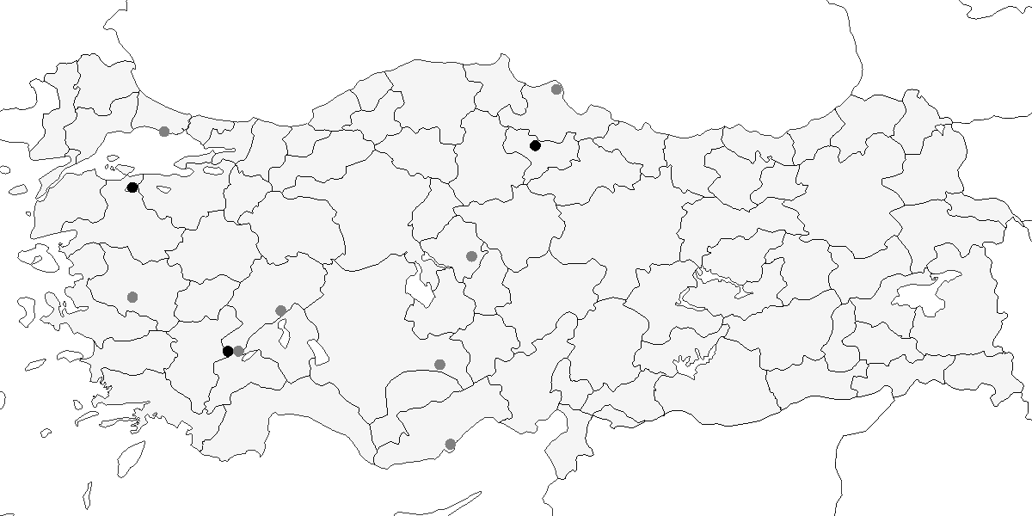

**Üreme**

Türkiye’de yuvalamaz. Üreme alanı Kuzey İskandinavya’dan Doğu Sibirya’ya uzanan tundra kuşağındadır.

**Alttürler ve Sınıflandırma**

Tayga Kazı, yakın zamana kadar Tarla Kazı olarak bilinen bir türden ayrılan yeni bir türdür. Beş alttüre sahip olan Tarla Kazı (*Anser fabalis*), iki gruba ayrılmıştır: *fabalis*, *johanseni* ve *middendorffii* alttürleri Tayga Kazı (*Anser fabalis*), *serrirostris* ve *rossicus* alttürleri ise Tundra Kazı (*Anser serrirostris*) olarak sınıflandırılmıştır.

## 1.5 Yosun Kazı

*Branta bernicla*, Brant Goose

***Rastlantısal konuktur.***

Batı Avrupa’nın Atlantik kıyılarında kışlayan bir türdür. Türkiye ile yakın coğrafyasında rastlantısal bir konuktur. 6 Nisan 1981’de Küçük Menderes Deltası’nda iki birey gözlenmiştir (Beaman, 1986). 3-4 Eylül 1973’te Ardeşen açıklarında koyu karınlı *bernicla* alttürüne ait iki birey kaydedilmiştir (OST, 1975). 1969 yılında Acıgöl’den gelen bir iddia ise kabul edilmemiştir (Dijksen and Kasparek, 1988). 7 Şubat 1945’te Büyükçekmece’de bir birey Prenses Zeyneb Halim tarafından vurulmuştur, ancak kuşun gövdesi korunamamıştır (Kumerloeve, 1970a). Ocak 1889’da kışın soğuk geçtiği bir yılda İstanbul Maltepe’de düzenli olarak, Şubat 1891’de ise büyük sürüler halinde İstanbul Kadıköy’de görülmüştür (Mathey-Dupraz, 1920–24).

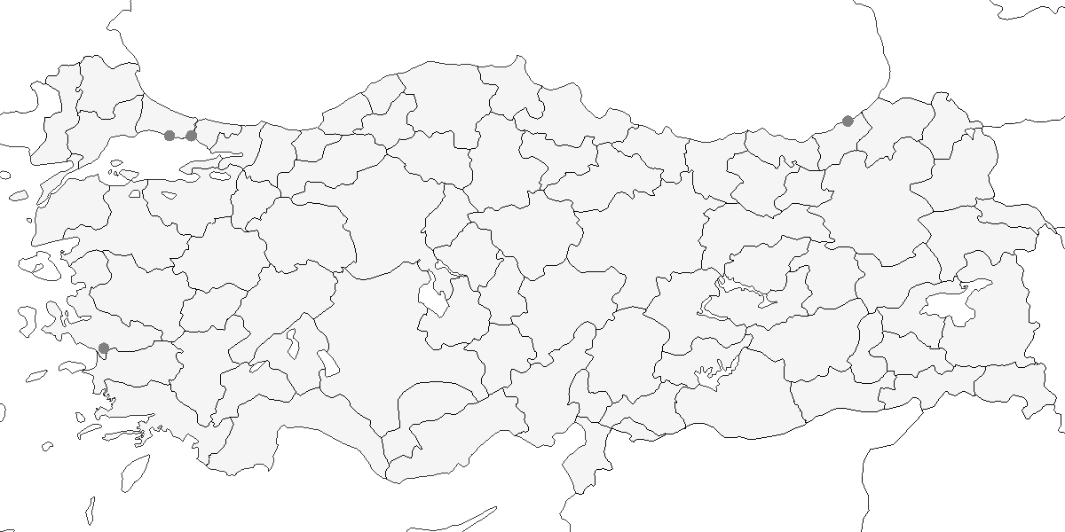

**Üreme**

Türkiye’de yuvalamaz. Orta ve Kuzey Sibirya’nın Kutup Denizi kıyılarında yuvalar.

**Alttürler ve Sınıflandırma**

Bir kayıtta kuşun alttürü *bernicla* olarak tanımlanmıştır. Keza, Kuzeybatı Avrupa’da kışlayan *bernicla* alttürünün Türkiye’de görülmesi olasıdır. Yunanistan’daki bir kayıt da bu alttüre aittir (Handrinos and Akriotis, 1997).

## 1.6 Ak Yanaklı Kaz

*Branta leucopsis*, Barnacle Goose

***Rastlantısal konuktur.***

5 Ocak 2003’te Büyükçekmece Gölü’nde bir birey gözlenmiş ve detaylı olarak belgelenmiştir. 1946/47 kışında Sakarya Deltası’nda bir birey, 1961 sonbahar/kışında ise başka bir birey vurulmuştur. İkinci kuşun tahniti Eylül 1964’te Ankara’da bulunmuş, ancak sahibi tahniti satmaya yanaşmamıştır (Kumerloeve, 1966). Bu iki kaydın belgeleri yetersizdir (Kumerloeve, 1970a).

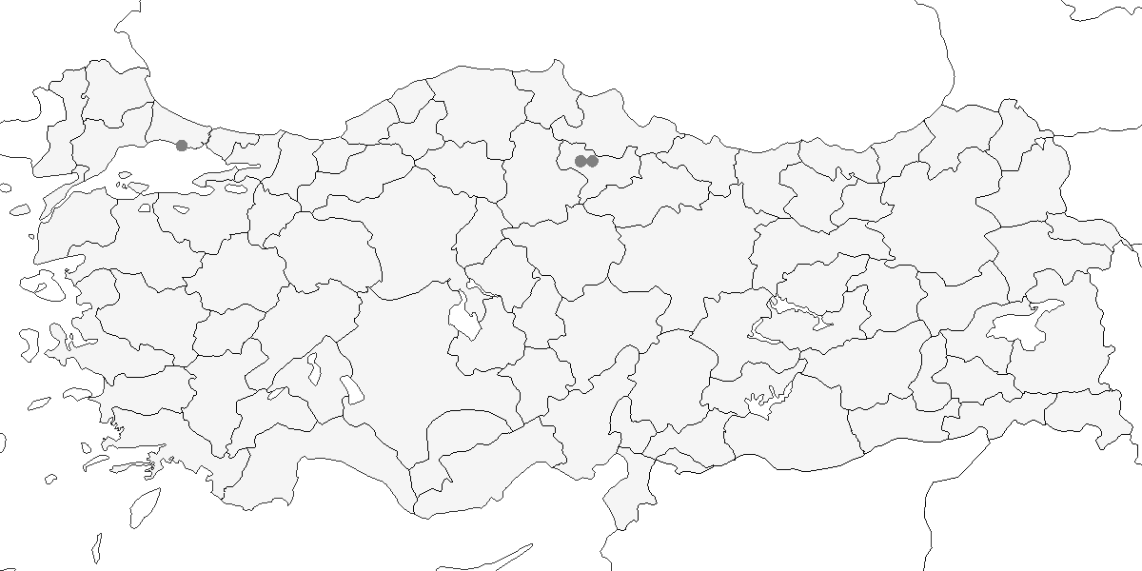

**Üreme**

Türkiye’de yuvalamaz. Grönland, İzlanda, Kuzey Batı Rusya ve Baltık Denizi kıyılarında yuvalar.

**Alttürler ve Sınıflandırma**

Monotipik bir türdür.

## 1.7 Sibirya Kazı

*Branta ruficollis*, Red-breasted Goose

***Az sayıda gelen düzensiz kış konuğudur.***

Türkiye’de düzenli kışladığı bilinen bir alan yoktur; ana kışlama alanı Romanya ve Bulgaristan’ın Karadeniz kıyısıdır. Özellikle soğuk kışlarda, bireyler veya gruplar halinde Türkiye’ye inerler. 1964 ile 2008 yılları arasında 64 kayda rastlanmıştır. Bu kayıtların 15’i Marmara’da, 12’si İç Anadolu’da, 8’i Karadeniz’de, 6’sı Akdeniz’de ve 4’ü Ege’de alınmıştır. Kayıtların çoğu aralık sonu ile şubat başı arasındadır. Çoğunlukla bir veya birkaç kuş sayılmış, ancak 5 kayıtta 40 ila 100 bireyden oluşan nispeten kalabalık sürüler de gözlenmiştir. 2001/2002 kışında Türkiye genelinde 192 birey sayılmıştır.

Ülke genelinde yaygın olarak av mağazaları ve avcılık kulüplerinde tahnit örneklerine rastlanması ve avcıların gözlem beyanları (Dijksen and Kasparek, 1985), bu kuşların kayıtlardan daha yaygın olabileceğini gösterir. İç Anadolu’dan gelen eski kayıtlar, Kış Ortası Su Kuş Sayımları sırasında kalabalık kaz sürülerinin sistematik incelenmesi ile ortaya çıkmıştır. Sakarca kazı sürüleri içinde bu türün fark edilmemesi olasıdır.

1946/47 kışında Küçükçekmece’de Kosswig tarafından gözlenmiştir (Kumerloeve, 1966). 1947 veya 1954 yıllarında kış boyunca (27 Kasım - 6 Mart) Büyükçekmece ve Meriç Nehri civarında düzenli olarak 9 birey ve Beylik Mandra’da 2 birey kaydedilmiştir (Kumerloeve, 1970a). 1959 yılında belirtilmemiş bir alanda İshakoğlu tarafından sekiz birey gözlenmiş ve bir birey vurulmuştur (Makatsch, 1950). 12 Kasım 1964’te Kuyucuk Gölü’nde 400 boz kazın arasında 2 erişkin ve 1 genç birey kaydedilmiştir (Kumerloeve, 1964). 17 Ocak 1965 tarihinde Çekmece’de E. Hirzel tarafından 3 birey görülmüştür.

Türkiye’de açıklama gerektiren bir yaz veya üreme kaydı vardır. 5 Ağustos 1982’de Erçek Gölü’nde 14 erişkin ve 8 yavru kaydedilmiştir (Kasparek and Ven, 1983). Bu kayıt ya hatalı bir gözlem olarak kabul edilmeli ya da avcılar tarafından yakalanıp evcilleştirilen kuşların üremesinin bir sonucu olarak yorumlanmalıdır.

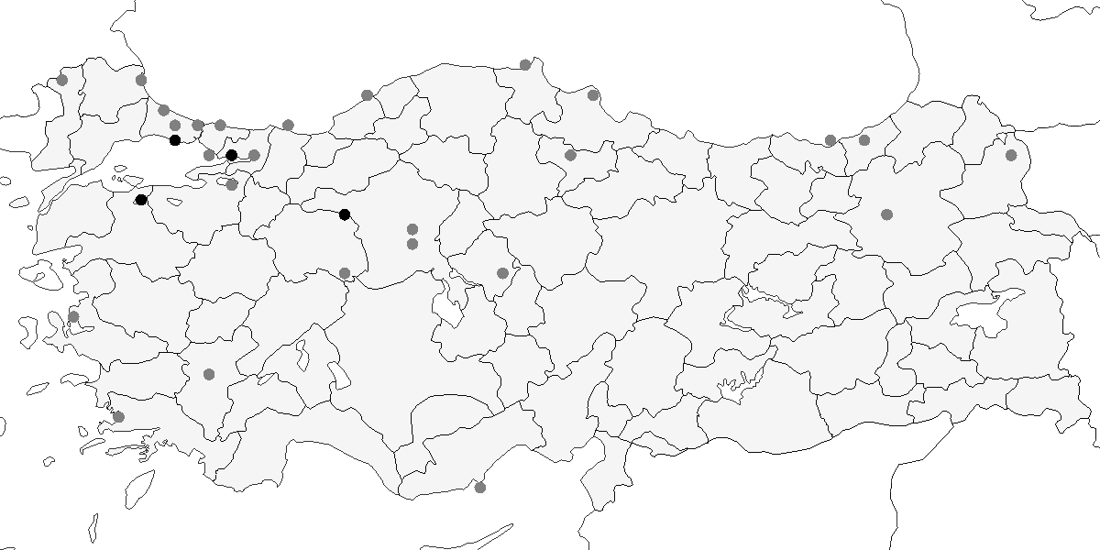

**Üreme**

Türkiye’de yuvalamaz. Doğu Sibirya’da tundra kuşağında yuvalar.

**Alttürler ve Sınıflandırma**

Monotipik bir türdür.

## 1.8 Sessiz Kuğu

*Cygnus olor*, Mute Swan

***Lokal olarak az sayıda yuvalar. Yaygın olarak ve nispeten çok sayıda bulunan bir kış konuğudur.***

Üreme kayıtlarının çoğu üç alandan gelir: Gala Gölü, Gediz Deltası ve Kızılırmak Deltası. Ulusal üreme popülasyonu muhtemelen 20 çiftten daha azdır. Kızılırmak Deltası’ndan alınan ilk muhtemel üreme kaydı 1968 yılına aittir (Dijksen and Kasparek, 1985).

Geçmişte, birkaç alanda yüzlerce çiftlik bir üreme nüfusu bulunuyordu. Marmara Gölü’nde 50 çift, Akşehir Gölü’nde ise 100 çift üremiştir (Kumerloeve, 1961). Ereğli Sazlığı en çok gözlem kaydının alındığı alandır. Lenz burada 1968’de 11 yuva, 1969’da bir yuva ve 1970’de üç yuva bulmuştur. Ereğli Sazlığı’nın yok olması ayrıntılı olarak belgelenmiştir (Kılıç and Kasparek, 1990), bu nedenle üreyen nüfusun azalışı da gözlenmiştir. Eski üreme alanlarında yok olmasının başlıca nedeni sulakalanların kurutulmasıdır.

Kış aylarında Karadeniz, Marmara ve Ege Bölgelerinde yaygın olarak en yüksek sayılarda gözlenir. Toplam kışlama popülasyonu 1000-10000 birey arasında değişmektedir. Meriç Deltası ve Gala Gölü kışlayan nüfusun büyük kısmının toplandığı alanlardır. 1993’te 1244, 1999’da 8900 ve 2003’te 2000 birey kaydedilmiştir (DHKD, 1999, 1993). Kışın sert geçtiği yıllarda bu sayı artmakta olup, 1999’da ülke genelinde toplamda 9088 birey kaydedilmiştir.

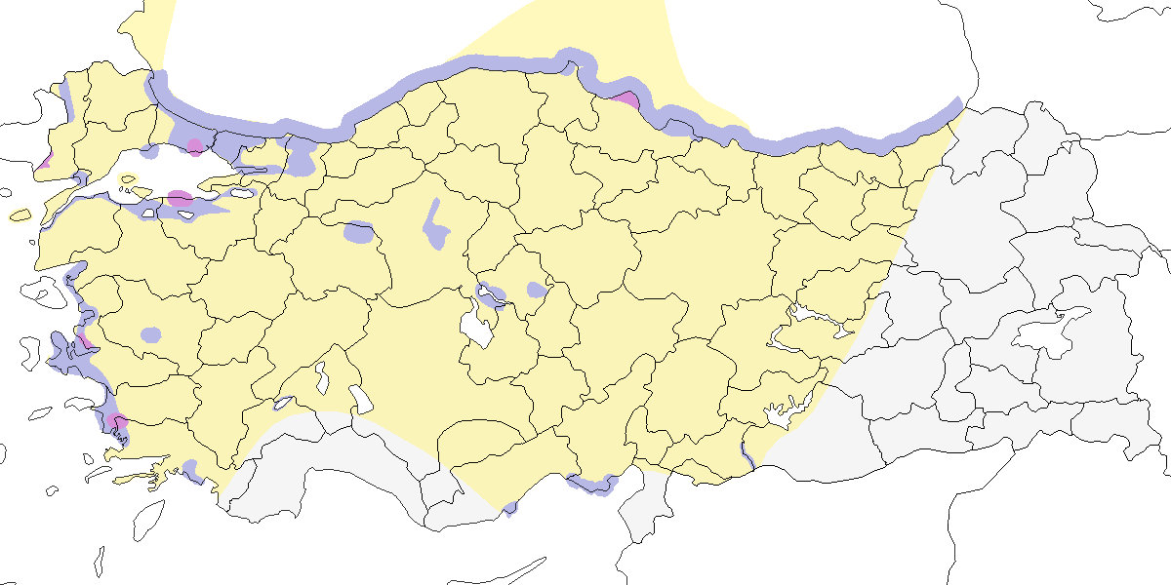

**Üreme**

**Yuvalama Alanı:** Geniş sazlık alanlar, su aynası bulunan büyük göller ve bataklıklarda yuvalar.  
**Yuvası:** Türkiye’de henüz bir yuva tarifi yapılmamıştır. Diğer bölgelerde yuva su kıyısındaki zemin üzerinde, küçük bir adacıkta ya da sığ sudaki sazların üstüne kurulur. Yuva, saz ve diğer sucul bitkilerden oluşan büyük bir yığının ortasında çukur şekilli bir yapıdır.  
**Yumurta Sayısı:** Türkiye’deki yumurta sayısı bilinmez. Ancak Türkiye dışındaki yuvalarda genellikle 5-7 yumurta bıraktığı bilinmektedir.  
**Üreme Dönemi:** Nisan başında yumurtlamaya başlar, yavrular ise mayıs ve temmuz ayları arasında görülür. **EGE.** 13 Mayıs 1899’da İzmir’de bir sazlıkta yuvalayan bir çift kaydedilmiştir (Selous, 1900). **İÇA.** 6 Temmuz 1976’da Ereğli Sazlığı’nda bir çift ve 4-5 genç yavru, 17 Temmuz 1982’de bir çift ve dört genç, 16 Mayıs 1987’de ise yumurtadan yeni çıkmış yavrular gözlenmiştir.

**Alttürler ve Sınıflandırma**

Monotipik bir türdür.

## 1.9 Küçük Kuğu

*Cygnus columbianus*, Tundra Swan

***Lokal olarak ve az sayıda bulunan bir kış konuğudur.***

1993 yılına kadar nadir bir kış konuğu olduğu düşünülmüştür. Ancak daha sonra, önce Burdur Gölü ve Göller Bölgesi’nde, ardından Meriç Deltası’nda düzenli olarak bulunduğu tespit edilmiştir. Meriç Deltası’nda, karışık ve kalabalık kuğu sürüleri içinde sayıları 1000’e kadar ulaşabilir. İç Anadolu ve Göller Bölgesi’nde ise küçük gruplar halinde bulunur. Genellikle kasım ve nisan ayları arasında gözlenir.

Türkiye’de kışlayan kuşların üreme alanları ve göç koridorları tespit edilmiştir (Vangeluwe et al., 2018). 2015-2017 yıllarında GPS ve GMS vericileriyle yapılan çalışmada, yuvalama alanlarının Yamalo-Nenets Özerk Bölgesi’ndeki Yamal olduğu belirlenmiştir. Göç sırasında Ob Koyu, Turgay Ovaları, Kuzey Hazar Kıyıları ve Azov Denizi gibi durak alanları üzerinden göç ettikleri ortaya çıkmıştır.

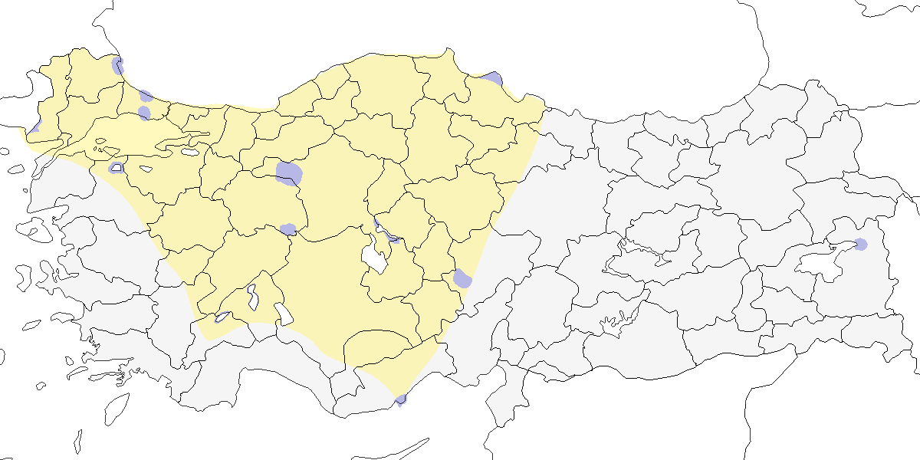

**Üreme**

Türkiye’de yuvalamaz. Sibirya Tundra kuşağında yuvalar.

**Alttürler ve Sınıflandırma**

Türkiye’de Eski Dünya’da yaşayan *bewickii* alttürü bulunur; bu alttür, gaga kökü ve yüz derisinin sarı olmasıyla tanınır. Amerika’da yaşayan *columbianus* alttürü ise siyah gaga ve siyah yüz derisi ile kolaylıkla ayırt edilebilir.

## 1.10 Ötücü Kuğu

*Cygnus cygnus*, Whooper Swan

***Yaygın olarak ve az sayıda görülen bir kış konuğudur.***

Ekim sonu ile nisan başı arasında yaygın olarak az sayıda görülen bir kış konuğudur. Ocak ve şubat aylarında en yüksek sayıya ulaşır. Trakya’da Meriç Deltası hem Türkiye’deki ana toplama bölgesidir, üstelik türün Balkanlar’daki en önemli kışlama alanıdır. 25 Ocak 1998’de Meriç Deltası’nda 1200 birey kaydedilmiş, bu Türkiye’deki en yüksek sayıdır (Boyla and Eken, 1998). Türkiye’ye gelen kuşlar, Ukrayna ve Kırım ile Batı Karadeniz Bölgesi arasındaki deniz üzeri göç rotasını kullanır (Brazil, 2003). Doğuda, 30 Ekim 1995’te Sodalı Gölü’nde 164 birey (Adızel, 1998), 1992’de Diyarbakır Kabaklı Barajı’nda 133 birey kaydedilmiştir (DHKD, 1992).

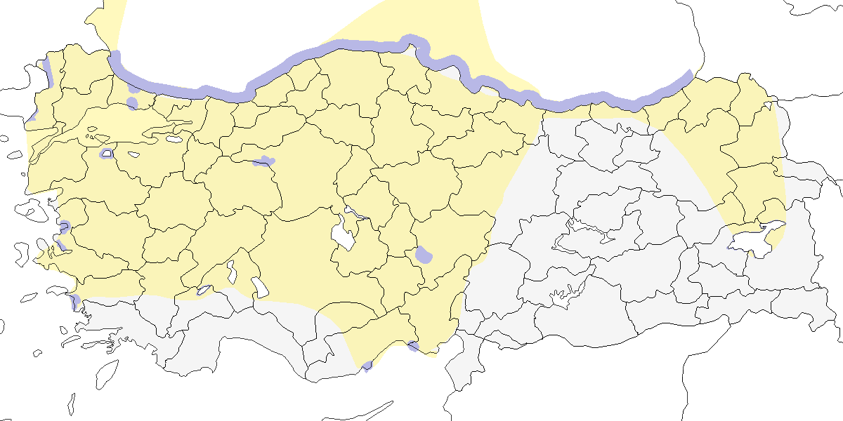

**Üreme**

Türkiye’de yuvalamaz. Üreme bölgesi Kuzey Avrasya’dadır

**Alttürler ve Sınıflandırma**

Monotipik bir türdür.

## 1.11 Nil Kazı

*Alopochen aegyptiaca*, Egyptian Goose

***Durumu belirsizdir. Çoğunlukla egzotik tür kategorisinde değerlendirilir.***

28 Nisan 1986’da Kulu Gölü’nde gözlenen bireyin doğal ve rastlantısal bir konuk olduğu düşünülmüştür. 11 Nisan 1911’de Urfa’nın güneyinde iki birey gördüğünü söyleyen Weigold’un (1912-13) kaydı kabul edilmemiştir (Kasparek, 1992a).

İstanbul ve Ankara’da gözlenen kuşların esaretten kaçmış olabileceği düşünülmektedir. 6-13 Temmuz 2002’de Ankara’daki bir parkta bir çift fotoğraflanmış; 31 Mart 2012’de İstanbul Riva’da, 13 Mart 2012’de Ankara Hacettepe Kampüsü’nde, 5-24 Kasım 2013’de Etimesgut’ta ve 25 Mayıs-13 Haziran 2014’de Eymir Gölü’nde birer birey gözlenmiştir.

1906 ve 1928 yılları arasında Kıbrıs’ta nadir görülen bir kış göçmeni olarak kaydedilmiş ve 1958, 1962 ve 1989 yıllarında bireyler gözlenmiştir. Eskiden Suriye ve Filistin’de ürediği düşünülmüş (Vaurie, 1965), ancak sonrasında Suriye’de hiçbir güvenilir kaydın olmadığına karar verilmiştir (Baumgart et al., 1995; Kumerloeve, 1967a).

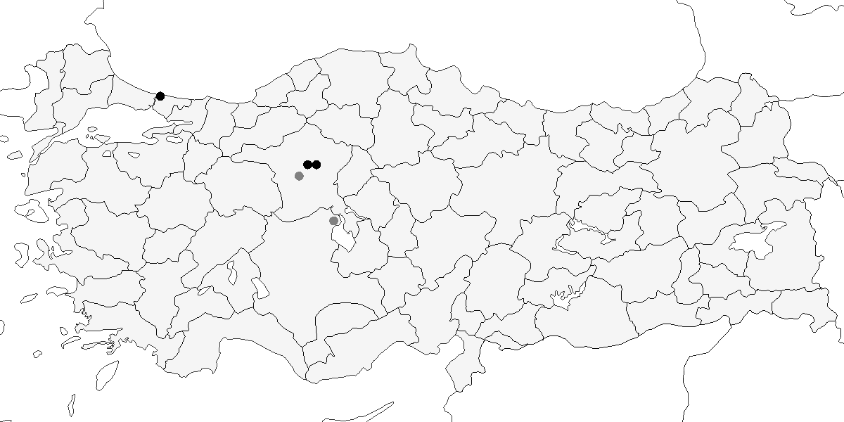

**Üreme**

Türkiye’de yuvalamaz. Üreme alanları çoğunlukla Sahra Altı Afrika’dadır.

**Alttürler ve Sınıflandırma**

Monotipik bir türdür.

## 1.12 Suna

*Tadorna tadorna*, Common Shelduck

***Lokal olarak az sayıda ürer. Aynı zamanda lokal olarak çok sayıda bulunabilen bir kış konuğudur.***

Ege Bölgesi, Göller Bölgesi, İç ve Doğu Anadolu’da geniş ve tuzlu sulakalanlarda ürer. Başlıca üreme alanları Gediz Deltası, Bolluk Gölü, Kulu Gölü, Tuz Gölü ve Van Gölü çevresidir. Gediz Deltası’nda 1996 yılında üreyen popülasyonun 8 çift olduğu tahmin edilmiştir (Eken, 1997a). 24 Haziran 1992’de Bolluk Gölü’ndeki bir adada 12 yuva tespit edilmiştir.

Üreme sonrası tüy değiştiren kuşlar, ağustos ile ekim ayları arasında toplanır. Bu dönemde Erçek Gölü’nde 2500 birey, Kulu Gölü’nde ise 700 birey sayılmıştır.

Kışlayan toplam nüfus genellikle 1000-5000 birey arasında değişir. Ana kışlama alanı olan Yumurtalık Lagünü’nde, 16 Şubat 2006’da 5390 birey kaydedilmiştir. Acıgöl’de ise 1969-70 yıllarında 3450 birey, 1968-69 yıllarında 4900 birey, 2004 yılında 1802 birey ve 2005 yılında 2928 birey sayılmıştır. Diğer alanlarda daha küçük gruplar halinde kışlar.

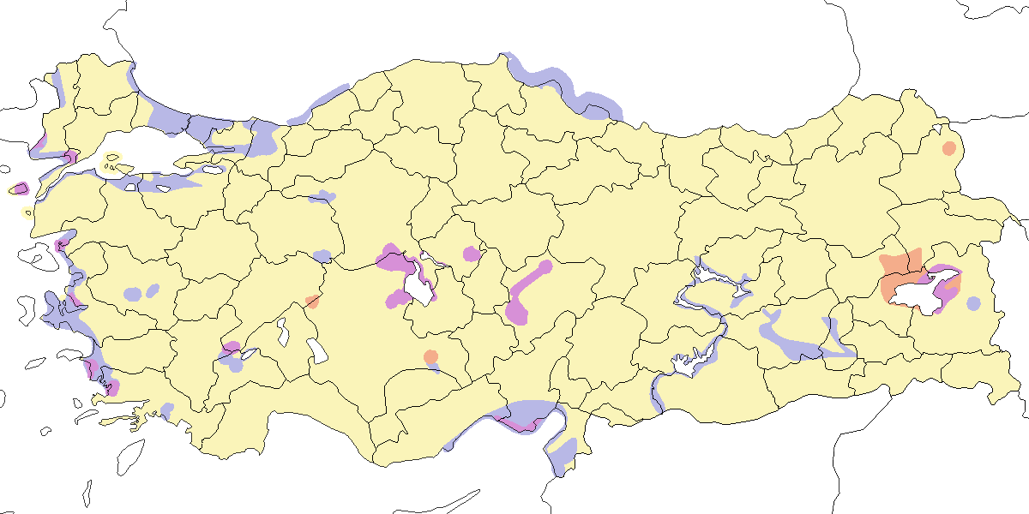

**Üreme**

**Yuvalama Alanı:** Geniş, sığ ve tuzlu sulakalanlarda, adalar, sedde duvarları ve çalı altlarında yuvalar.  
**Yuvası:** Avrupa’da yuvaların çoğu tavşan oyuklarında, tünelin 1-2 metre içinde bulunur. Ancak Türkiye’deki yuvalar genellikle yerdedir. Bolluk Gölü’ndeki yuvaların bazıları tamamen açıkta, bazıları ise kısmen ya da tamamen çalı altında, bir tanesi ise doğal bir oyuğun içinde bulunmuştur.  
**Yumurta Sayısı:** Genellikle 6-9 yumurta bıraktığı gözlenmiştir. Bolluk Gölü’ndeki yuvalarda gözlenen 10-18 yumurtanın, birden fazla dişi tarafından bırakılmış olması muhtemeldir.  
**Üreme Dönemi:** Gediz Deltası’nda haziran başında yavrular gözlenmiştir (Eken, 1997a). İç Anadolu’da nisan sonu ile haziran başında, Doğu Anadolu’da ise haziran ortasında yumurtladığı düşünülmektedir.

**Alttürler ve Sınıflandırma**

Monotipik bir türdür.

## 1.13 Angıt

*Tadorna ferruginea*, Ruddy Shelduck

***Yaygın ve çok sayıda bulunan yerli türdür. Kışın göç alır, sayıları artar.***

Üremek için genellikle yüksek kesimlerdeki küçük gölcükler, baraj gölleri, ıslak çayırlar ve dereleri tercih eder; birçok ördek ve kaz türünün aksine büyük sulakalanlarda yuvalamaz. İlk tahminlere göre üreyen popülasyonun 4000 ile 8000 çift arasında olduğu öne sürülmüştür (Tucker and Heath, 1994). Ancak, kış ortası su kuşu sayımlarına dayanarak popülasyonun azaldığı düşünülmüş ve üreyen popülasyonun 1200-5100 çift olduğu tahmin edilmiştir (Emirogullari et al., n.d.).

Temmuz ve eylül ayları arasında tüy değişimi için bazı sulakalanlarda büyük sürüler halinde toplanır. Erçek Gölü’nde 20.000, Sultan Sazlığı’nda 11.000, Kulu Gölü’nde 10.000 ve Eylül 1936’da, bugün kurutulmuş olan Emir Gölü’nde 10.000-15.000 birey sayılmıştır. Kış öncesinde Kasım 2004’te Sarıyar Barajı’nda 8.000 birey ve Kuyucuk Gölü’nde 6.000 birey kaydedilmiştir.

Kış aylarında daha yaygın olarak görülür. En yüksek kış sayımında Türkiye genelinde 10.115 birey kaydedilmiş olup (Çağlayan et al., 2005), genellikle 4000-4500 birey sayılmıştır. Ocak-Şubat 1993’te sadece 711 birey, 18 Ocak 2004’te Sarıyar Barajı’nda 5636 birey ve 18 Şubat 2006’da 7641 birey kaydedilmiştir. İç Anadolu’da üreme sonrası toplanan sürülerde bir azalma gözlenirken, baraj göllerinin sayısında artış olmuştur. Kış sayımı toplamlarının yaz sonu toplamlarından düşük olması, türün dağınık şekilde kışladığını veya kış aylarında güneye göç ettiğini göstermektedir. Toplam kışlayan nüfusun 2600 ile 28.500 birey arasında değiştiği tahmin edilmektedir (Emirogullari et al., n.d.).

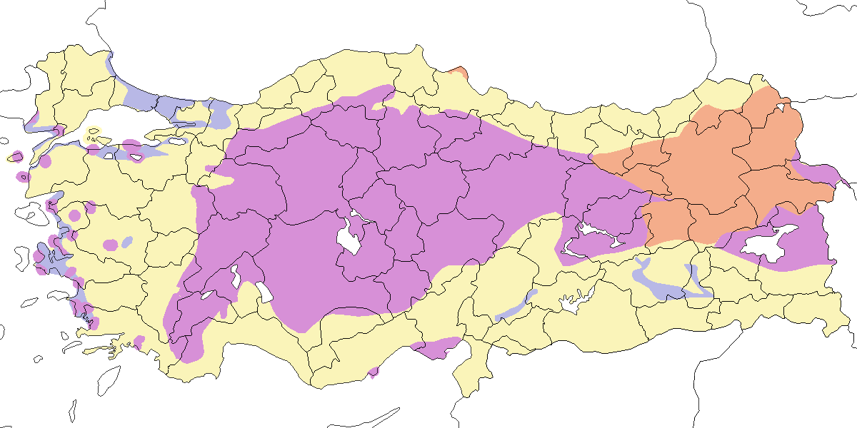

**Üreme**

**Yuvalama Alanı:** Genellikle göl kenarındaki sarp kayalıklarda, tepelerde ve yamaçlardaki çukur ve çatlaklarda, açık alanlarda yuvalar. Sıkça kayalıklarda yuva yaptığı gözlenmiştir. Beyşehir Gölü’ndeki bir adada, kayaların ve harabelerin taşları arasında ürediği kaydedilmiştir. 22-24 Mayıs 1998’de Ereğli yakınlarındaki bir kayalıkta, muhtemelen eski bir Kızıl Şahin yuvasında kuluçkaya yattığı gözlenmiştir.  
**Yuvası:** Türkiye’de yuvası bitki artıkları, hav tüyleri ve bazı diğer tüylerle kaplanmış bir oyuk şeklindedir. 30 Nisan 2003’te Akköy yakınlarındaki dik bir yamaca giren bir dişi, muhtemelen bir tavşan yuvası olan bir oyuğa girerken gözlenmiş, ancak oyuğun derin olması nedeniyle yuva incelenememiştir.  
**Yumurta Sayısı:** Genellikle 8-12 yumurta bıraktığı kaydedilmiştir.  
**Üreme Dönemi:** Akdeniz ve Ege bölgelerinde mart sonu yumurtlama başlar. Diğer bölgelerde kuluçka nisan ve mayıs aylarında gerçekleşir.

**Alttürler ve Sınıflandırma**

Monotipik bir türdür.

## 1.14 Boz Ördek

*Mareca strepera*, Gadwall

**Lokal olarak birkaç alanda yuvalar. Yaygın olarak nispeten az sayılarda görülen bir kış konuğudur.**

Kızılırmak Deltası, bu türün Türkiye’deki en önemli üreme alanıdır ve yaklaşık 200 çift burada ürer. Türkiye’de toplam üreyen popülasyonun 500 ile 5000 çift arasında olduğu düşünülmüştür (Tucker and Heath, 1994). Ancak, günümüzde bu sayının azaldığı açıktır.

İç Anadolu’daki ilkbahar göçü marttan nisan başına kadar belirgin bir şekilde gözlenir. Akdeniz’deki kıyısal sulakalanlarda ise nadiren 1000’den fazla birey kaydedilir. Kış ortası sayımlarda 1967’de Manyas Gölü’nde 5000, 1969’da Akşehir Gölü’nde 7500 ve 1971’de Hotamış Sazlığı’nda 2490 birey sayılmıştır. 1967-1973 yılları arasında ülke genelinde çoğunlukla 3000’den fazla birey kaydedilirken, 1986-2005 yılları arasında bu sayı 1000-1500 seviyelerine düşmüştür. Son yıllarda ise yeniden artış göstermiş ve 2020 kışında Kızılırmak Deltası’nda 10.000’den fazla birey sayılmıştır.

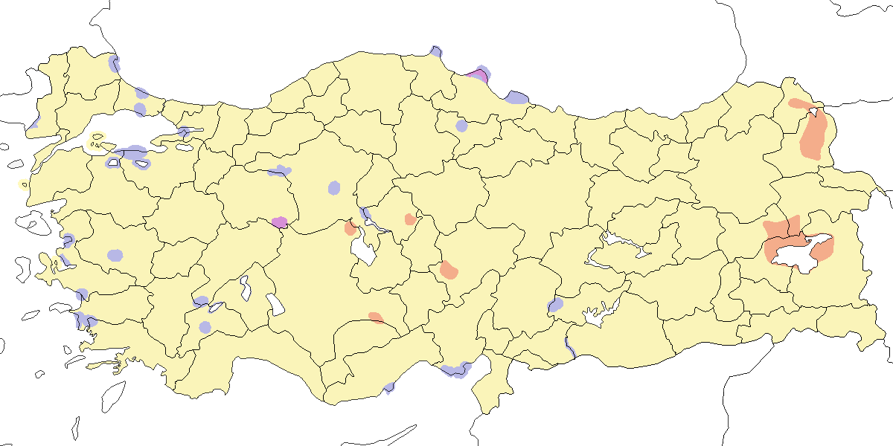

**Üreme**

**Yuvalama Alanı:** Göl kıyılarında ve adalarındaki yoğun bitki örtüsü, sazlıklar ve sık bitkilerle kaplı taşkın alanlarda yuvalar. Kızılırmak Deltası, Karamık Gölü, Kulu Gölü, Bolluk Gölü, Mogan Gölü, Ahlat Sazlıkları, Haçlı Gölü ve Van Gölü’nde yuvaladığı gözlenmiştir.  
**Yuvası:** Yuva, yerde bir çukura kurulur ve bitkisel malzeme ile dişinin tüyleriyle kaplanır.  
**Yumurta Sayısı:** Türkiye’deki yuvalarda yumurta sayısı 6-15 arasında değişir. İç Anadolu’da 7-15 yumurtalı yuvalar gözlenmiş ve bu yuvaların bir kısmında 1 ila 6 yumurtanın başka ördek türlerine ait olduğu tespit edilmiştir. Kulu Gölü’ndeki yuvalarda 6 Mayıs 1972’de 3-11 yumurta ve 14 Temmuz 1971’de 7 yumurta sayılmıştır (Kasparek, 1987a). 17 Mayıs 2004’te Bolluk Gölü’ndeki bir yuvada 8 yumurta bulunmuştur.  
**Üreme Dönemi:** Kızılırmak Deltası’nda nisan başında yumurtlamaya başlar (Hustings and Dijk, 1994). İç Anadolu’da nisan sonu ile temmuz arasında, Doğu Anadolu’da ise haziran ile eylül arasında yavrulara rastlanmıştır.

**Alttürler ve Sınıflandırma**

Türkiye’de nominat alttür görülür. Tür eskiden *Anas* cinsi altında sınıflandırılıyordu.

## 1.15 Fiyu

*Mareca penelope*, Eurasian Wigeon

***Yaygın olarak çok sayıda bulunan kış konuğu ve geçit türüdür.***

Ege, Akdeniz ve İç Anadolu’nun sulakalanlarında kalabalık sürüler halinde kışlar. 1960’lı ve 1970’li yıllarda düzenli olarak ortalama 150.000 birey sayılmıştır. En yüksek sayılar 1968’de 208.600, 1969’da ise 458.800 birey olarak kaydedilmiştir. Ancak günümüze gelindiğinde ciddi bir düşüş yaşanmış, 1986 ile 2005 yılları arasındaki düzenli sayımlarda yalnızca dört yıl 40.000’den fazla birey kaydedilebilmiştir. Genellikle eylül sonunda gelir ve nisan sonuna kadar kalır.

İç Anadolu’da mart sonu ve nisan başı arasında yüksek sayılarda göç eder. Bazı göçmen bireyler mayıs sonuna kadar bölgede kalır. Nadiren de olsa, İç ve Doğu Anadolu’da üremeden yazı geçiren bireyler gözlenebilir.

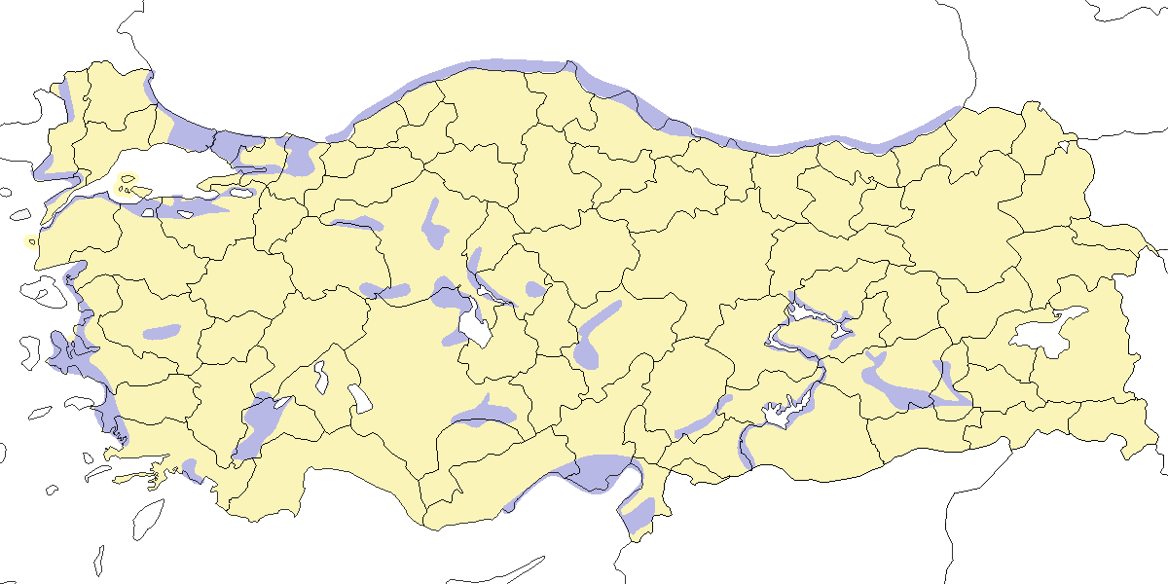

**Üreme**

Türkiye’de yuvalamaz. Kuzey Avrupa’da yuvalar.

**Alttürler ve Sınıflandırma**

Monotipik bir türdür. Eskiden *Anas* cinsi altında sınıflandırılırdı.

## 1.16 Yeşilbaş

*Anas platyrhynchos*, Mallard

***Yaygın olarak üreyen yerli bir türdür. Kışın göç alır, yüksek sayılara ulaşabilir.***

Uygun yaşam alanlarının bulunduğu bölgelerde az sayıda yuvalar. En yaygın olarak İç Anadolu Bölgesi’ndeki sulakalanlarda görülür, diğer bölgelerde ise oldukça lokal bir dağılım gösterir. En yüksek yuvalama sayısı, 400-600 çiftin kaydedildiği Kızılırmak Deltası’nda olmuştur (Hustings and Dijk, 1994).

Sonbaharda göç alır ve popülasyonu artar. Kışlayan gruplar nisan başına kadar bölgede kalır. En yüksek sayılarda Karadeniz, Marmara ve Ege bölgelerinde kaydedilirken, Akdeniz ve İç Anadolu’da nispeten az sayıda, Güneydoğu Anadolu ve Doğu Anadolu’da ise çok daha az sayıda bulunur. 2000 ve 2020 yılları arasında kışlayan nüfus ortalama 20.000 birey civarındayken, kışın sert geçtiği 2005 yılında Türkiye genelinde toplam 106.140 birey ve Kızılırmak Deltası’nda 50.000 birey sayılmıştır.

1960’lı ve 1970’li yıllarda kışlayan popülasyonun 100.000’ler seviyesinde olduğu bildirilmiştir. 1967 yılında Kızılırmak ve Yeşilırmak Deltası’nda yaklaşık 52.000, Büyük Menderes Deltası’nda 42.000; 1968 yılında Manyas ve Uluabat Gölleri’nde 42.000; 1969 yılında Büyük Menderes Deltası’nda 80.000, Akyatan Lagünü’nde 40.000 ve Amik Gölü’nde 30.000; 1970 yılında ise Meriç Deltası’nda 34.500 ve Sultansazlığı’nda 30.000 birey kaydedilmiştir.

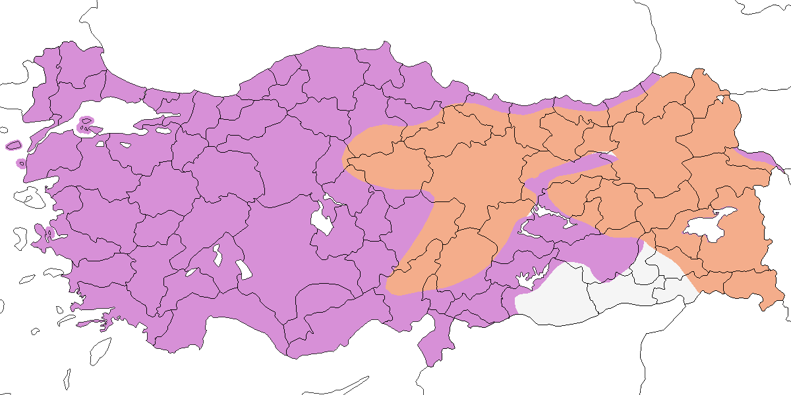

**Üreme**

**Yuvalama Alanı:** Göl ve nehir adalarında, sazlıklarda veya göl, sazlık ve subasar çayırların kıyılarındaki sık bitki örtüsü içinde yuvalar.  
**Yuvası:** Yuvasını genellikle bitki örtüsünün altına, topraktaki bir oyuğa yapar. Diğer bölgelerde ağaç kovuklarına veya karga gibi kuşların ağaçlardaki eski yuvalarına yuvaladığı bilinir; ancak Türkiye’de bu tür yuvalara henüz rastlanmamıştır.  
**Yumurta Sayısı:** Genellikle 5-9 yumurta bırakır, ancak yumurta sayısı 2-14 arasında değişebilir. Bir yuvadaki yumurtaların 14’ten fazla olması, birden fazla dişinin aynı yuvaya yumurtladığını gösterir.  
**Üreme Dönemi:** Kıyı bölgelerinde marttan itibaren, diğer bölgelerde ise nisan veya mayısta yumurtlar. Yavrular mayıs başından temmuz sonuna kadar görülebilir. **Marmara:** 18 Nisan 1993’te Kocaçay Deltası’nda yavrularıyla gözlenen bir dişi, en erken üreme kaydıdır (Ertan, 1996). **Karadeniz:** 19-20 Mayıs 1992’de Yeniçağa Gölü’nde yuvalarda hem yumurta hem yavrular gözlenmiştir. 5 Mayıs 1992’de Kızılırmak Deltası’nda sezonun ilk yavruları görülmüştür (Hustings and Dijk, 1994). 16 Mayıs 1967’de Manyas Gölü’nde dokuz yumurtalı bir yuva kaydedilmiştir. 20 Haziran 1973’te Trakya’da altı yavrulu bir dişi gözlenmiştir. **İç Anadolu:** 1971’de Yarma’daki birçok yuvada diğer türlerin yumurtalarına rastlanmıştır; örneğin, bir yuvada 17 Yeşilbaş, üç Boz Ördek ve üç Macar Ördeği yumurtası tanınmıştır. 13-15 Temmuz 1971’de Kulu Gölü’nde sekiz yuva incelenmiş ve yuvalarda 2-12 yumurta bulunmuştur (Kasparek, 1987a). Başka bir tarihte, mayıs ve haziran aylarında yumurtalı yuvalar ve mayıs ortasından itibaren yavrular gözlenmiştir. **Doğu Anadolu:** En erken kayıt, 14 Haziran 1968’de Erçek Gölü’nde kaydedilen yavrulardır. Aynı yerde 28 Haziran 1968’de beş ve sekiz yumurtalı iki yuva bulunmuş, 9 Haziran 2001’de Balık Gölü’nde iki yumurtalı yuva kaydedilmiştir (Kasparek and Ven, 1983).

**Alttürler ve Sınıflandırma**

Türkiye’de nominat alttürü bulunur.

## 1.17 Kaşıkgaga

*Spatula clypeata*, Northern Shoveler

***Lokal olarak az sayıda yuvalar. Aynı zamanda yaygın olarak çok sayıda bulunan bir geçit türü ve kış konuğudur.***

İç Anadolu ve Doğu Anadolu’daki birkaç büyük sulakalan ile Kızılırmak Deltası’nda yuvalar (Boyla et al., 2018). 1970’lerde Kulu Gölü ve Kızılırmak Deltası bilinen üreme alanlarıdır.

Tüm bölgelerde yaygın olarak kaydedilen bir geçit türüdür. Göçmen gruplar, ilkbaharda mart başından nisan sonuna kadar, sonbaharda ise eylül ortasından kasım başına kadar zaman zaman yüksek sayılarda görülür. Eylül ayında Kulu Gölü’nde 7000, Sultansazlığı’nda 9000 ve mart sonunda Kızılırmak Deltası’nda 4500 birey sayılmıştır.

Ülkenin batı ve orta bölgelerinde kışlar. 2000 ile 2020 yılları arasında ülke çapında kışlayan kuş sayısı genellikle 5000 bireyin altında kalmıştır; ancak kışın soğuk geçtiği 2005 yılında 13.576 birey sayılmıştır. 1990’lı yıllarda daha yüksek sayılar kaydedilirdi; örneğin, 1993’te toplam 7898 birey, 1999’da ise 13.114 birey kaydedilmiştir. Daha önceki yıllarda yapılan sayımlarda; 1967’de Büyük Menderes Deltası’nda 23.000, Kızılırmak Deltası’nda 8000 birey ve 1993’te 4564 birey sayılmıştır. 1967-1973 yılları arasında İç Anadolu’daki alanlarda 3000’den fazla bireyden oluşan sürüler olağandı.

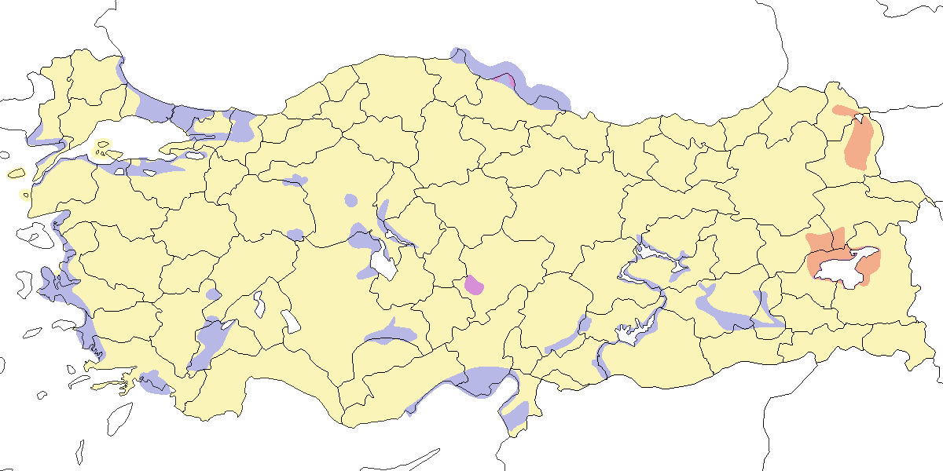

**Üreme**

**Yuvalama alanı**: Büyük sulakalanlarda yuvalar.  
**Yuvası**: Kulu Gölü’nde bir adadaki seyrek bitki örtüsü içinde yuvalamıştır. Yuvasını çıplak zeminde sığ bir oyuk açarak yapar ve içine ot, bitki gövdeleri ve tüylerini karıştırarak döşer.  
**Yumurta sayısı**: 8-10 yumurta bıraktığı kaydedilmiştir.  
**Üreme Dönemi:** Türkiye’deki üreme sezonu hakkında yeterli veri bulunmamaktadır; diğer ülkelerde ise üreme sezonu genellikle nisan başı ile mayıs sonu arasındadır.  
**Karadeniz:** 6-7 Temmuz 1972’de Kızılırmak Deltası’nda dört ve beş yavrulu iki dişi kaydedilmiştir (Dijksen and Kasparek, 1985). 1992 yılında üreme kanıtlanamamış ve popülasyonun 0-1 çift olduğu belirtilmiştir (Hustings and Dijk, 1994). 1971 yılı Temmuz ortasında kaydedilen yumurtalı yuvalar, başarısız bir üremenin ardından gerçekleşen ikinci bir üreme denemesi olarak değerlendirilmiştir.  
**İç Anadolu:** 14-15 Temmuz 1971’de Kulu Gölü’ndeki bir adada sekiz ve on yumurtalı iki yuva tespit edilmiştir. 5-6 Ağustos 1972’de iki ve dört yavrulu iki yavru grubu gözlenmiştir (Kasparek, 1987a). 31 Mayıs 1987’de Kulu Gölü’nde yavrular gözlenmiş, 19 Haziran 1992’de dokuz yumurtalı bir yuva bulunmuştur. Haziran 1977’de Eşmekaya’da beş yavrusuyla birlikte bir dişi gözlenmiştir (Schubert, 1979).  
**Doğu Anadolu:** 29 Mayıs 1969’da Van Gölü’nde kur davranışı gözlenmiştir.

**Alttürler ve Sınıflandırma**

Monotipik bir türdür.

## 1.18 Kılkuyruk

*Anas acuta*, Northern Pintail

**Nispeten yaygın olarak bulunan bir geçit türü ve kış konuğudur. Nadiren yuvalar.**

Son yıllarda 1998 ve 1999’da, tek bir alanda, Girdev Gölü’nde üremiştir. İlkbaharda ve yazın İç Anadolu’da birçok erişkin kaydı olsa da, kanıtlanmış üreme kayıtları az sayıdadır. Üreyen popülasyonun 500 ile 1000 çift olması iddiası tamamen geçersizdir (Tucker and Heath, 1994).

Genellikle eylül ortasından nisan başına kadar batı ve orta bölgelerde görülür.

Ülke genelinde kışlayan nüfus 10.000 bireyden azdır. 1986’da toplam 25.700 birey, 1992’de 11.070 birey ve 1999’da 13.573 birey kışlamıştır. Kışlama popülasyonunda çarpıcı bir azalma belgelenmiştir. 60’li yıllarda düzenli olarak 100.000’in üzerinde sayılırdı. Örneğin, 1967’de Büyük Menderes Deltası’nda 60.000 birey, Emir Gölü’nde 70.000 birey, 1969’da Akyatan Gölü’nde 100.000 birey ve Gâvur Gölü’nde 50.000 birey kaydedilmiştir. Bilhassa ılıman geçen kışlarda daha yüksek sayılarda kaydedilebilir. Eski tarihlerde bazı alanlardaki sayımların sonuçlarının güvenilirliği sorgulanabilir, örneğin, 1970’de Sultansazlığı’ndaki sayılan 160.000 birey muhtemelen abartılı bir tahmindir. Bu ve diğer ördek türlerinin önemli sayılarda kışladığı birkaç sulakalan kısmen ya da tamamen kurutulmuş durumdadır. Diğer yandan son yıllarda oluşan baraj göllerinde kışlamaya başlamıştır.

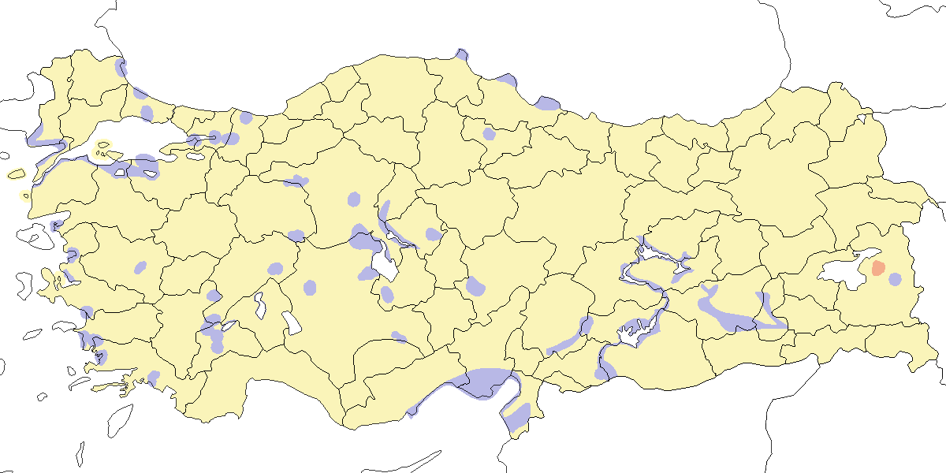

**Üreme**

**Yuvalama alanı**: Büyük göllerde ve sulakalanlarda yuvalar.  
**Yuvası**: Kulu Gölü’ndeki büyük adada kıyı vejetasyonu içinde yuvalamıştır. Yerdeki bir delikte yaptığı yuvasını bitkisel malzemeler, hav tüyleri ve kontür tüyleri ile kaplanmıştır.  
**Yumurta sayısı**: 6-10 yumurta koyduğu kaydedilmiştir.  
**Üreme dönemi**: Görünüşe göre mayıs ayında yumurtlar. **KAR.** Kızılırmak Deltası’nda üreme davranışları gözlenmiş, ürediği kesinleşmemiştir (Hustings and Dijk, 1994). **AKD.** Haziran 1998 ve 1999’da Girdev Gölü’nde yavrular gözlenmiştir. **İÇA.** 22 Mayıs 1992’de Kulu Gölü’nde yedi ve on yumurtalı iki yuva, 19 Haziran 1992’de 6 ila 9 yumurtalı beş yuva bulunmuştur. 24 Haziran 1992’de Bolluk Gölü’ndeki bir çalının altına gizlenen yuvada 11 yumurta sayılmıştır.

**Alttürler ve Sınıflandırma**

Türkiye’de nominat alttürü bulunur.

## 1.19 Çıkrıkçın

*Spatula querquedula*, Garganey

**Yaygın olarak az sayıda üreyen bir yaz göçmenidir. Bunun yanında göç döneminde daha yaygın ve çok sayıdadır. Nadiren kışlar.**

Ördeklerin arasında esasen yaz göçmen olan tek türdür. Şubat ortasından itibaren görülmeye başlar, ekim sonuna kadar kalır. Leylekle beraber en erken gelen göçmen kuşlardandır. Sazlık sulakalanları tercih eder, en yoğun ürediği alanlar İç ve Doğu Anadolu’dadır. Güneydoğu Anadolu’da iki alanda üremesi olasıdır.

İlkbahar ve sonbahar boyunca Türkiye’nin tüm bölgelerinde yüzlerce, hatta binlerce birey sürüler halinde gözlenebilir. İlkbahar geçişi şubat sonundan mayıs sonuna kadar devam eder. Sonbahar geçişinde ise ağustos sonu ile eylül başı arasında Karadeniz kıyıları boyunca göçmen sürülere rastlanabilir.

Nadiren Marmara, Ege ve Akdeniz’de az sayıda kışlar. Olağandışı yumuşak geçen 1968-69 kışında Göksu Deltası’nda 3000 birey ve Gâvur Gölü’nde 5000 birey sayılmıştır. Güncel tarihlerde; Ocak 2002’de Güllük Deltası’nda 65 birey, Şubat 2002’de Bafa Gölü’nde 58 birey, Aralık 2002’de Çukurova’da 89 birey, 4 Aralık 2010’de Karkamış Barajı’nda iki birey kışlamıştır.

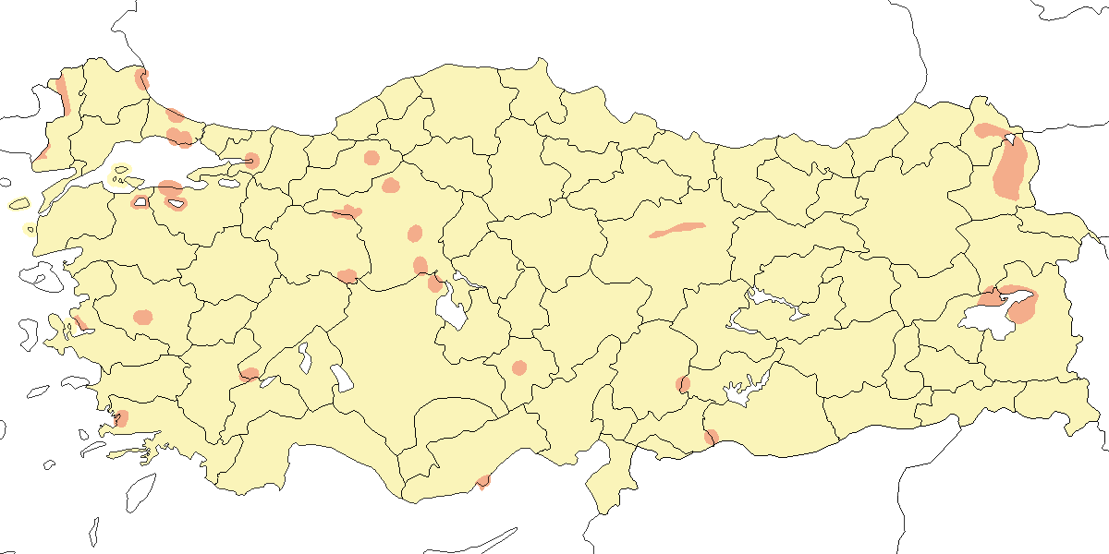

**Üreme**

**Yuvalama alanı**: Sazlık sulakalanlarda yuvalar.  
**Yuvası**: Göl kenarlarındaki ıslak çayırlar, bataklıklar ve sazlıklarda, ikisinin bir arada olduğu alanlarda ve göl kenarındaki vejetasyonun içinde ürer.  
**Yumurta sayısı**: Türkiye’den veri yoktur, diğer yerlerde olağan yumurta sayısı 8-11’dir.  
**Üreme dönemi**: Nisan ortasından itibaren ürer. Yavrular temmuza kadar görülebilir. **KAR.** 19 Mayıs 1992’de Yeniçağa Gölü’nde yeni bozulmuş ancak yumurtaların taze olduğu açıkça anlaşılan iki yuva, 6 Mayıs 1993’te yakınlardaki ıslak bir çayırlıkta bir yuva bulunmuştur. 13 Mayıs 1986’da Abant Gölü’nde 17 yavru ve bir dişi gözlenmiş, yumurtlama tarihinin nisan ortası civarında olduğunu hesaplanmıştır. 2 Ağustos 1971’de Kızılırmak Deltası’nda bir çift ve yedi yavru kaydedilmiştir. **İÇA.** 10-15 Mayıs 1991’de Hotamış Sazlığı’nda yavrulu birkaç çift gözlenmiş (G. M. Kirwan, 1993), 27 Temmuz 1971’de Kulu Gölü’nde büyük yavruları olan altı çift kaydedilmiş, Haziran ve Temmuz 1968’de Mogan Gölü’nde 1-2 kuluçka gözlenmiş, 27 Temmuz 1971’de Yarma’da büyük yavruları olan en az dört çift tespit edilmiştir.

**Alttürler ve Sınıflandırma**

Monotipik bir türdür.

## 1.20 Çamurcun

*Anas crecca*, Eurasian Teal

***Lokal olarak az sayıda ürer. Bunun yanında yaygın olarak ve çok sayıda bulunan kış konuğudur.***

İç Anadolu, Doğu Anadolu ve Kızılırmak Deltası’nda yuvalar. Kızılırmak Deltası’nda 1992’de 15-20 çift üremiştir (Hustings and Dijk, 1994), Doğu Anadolu’dan teyit edilmiş üreme kaydı ise çok azdır.

Geçiş sırasında eylül başından nisan başına kadar ülkenin batı ve orta bölgelerinde yaygın olarak çok sayıda görülebilir. Marmara ve Karadeniz bölgelerinde ara sıra yüksek sayılarda kaydedilebilir.

Kışın hem iç bölgelerde hem de kıyısal sulakalanlarda yüksek sayıda bulunur. Ülke çapında kışlayan nüfus 100.000 birey seviyesindedir. Son yıllarda kışlayan nüfusta düşüşler yaşanmış, örneğin 1988’de 21.000 birey ve 1989’da 13.400 birey sayılmıştır. Bu düşüş, aslında diğer yüzey ördeklerinde olduğu gibi 1960’lardan beri süre gelmektedir. 1968-69’da toplam 270.400 birey ve 1969-70’de 326.700 birey sayılmıştır. Son sayımda sadece Sultansazlığı’nda 200.000 birey gözlenmiştir. Alanda sayılan ancak türü tespit edilemeyen 400.000 ördeğin de çamurcun olabileceği düşünülürse, alandaki kışlayan çamurcun sayısı 600.000 birey olabilir.

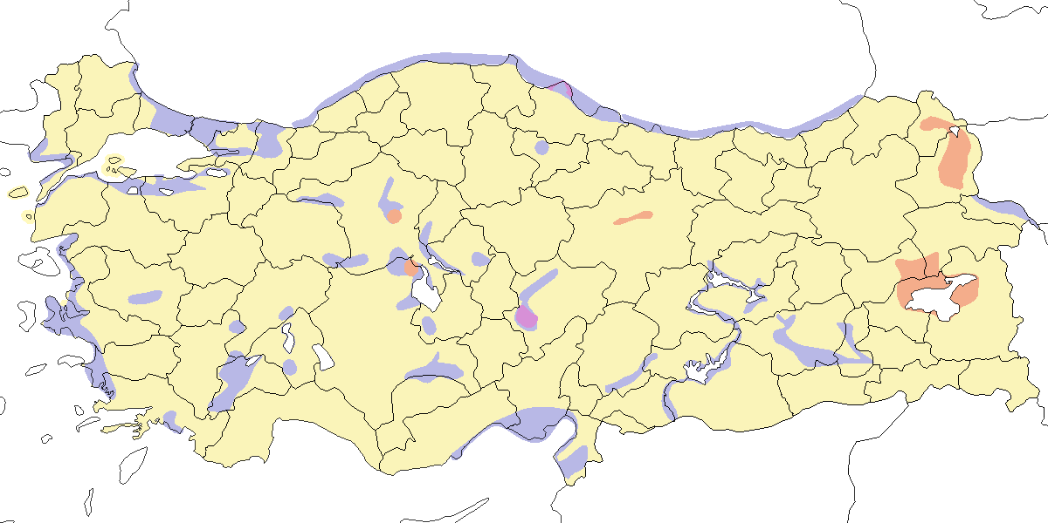

**Üreme**

**Yuvalama alanı**: Göllerde ve sazlıklarda ürer.  
**Yuvası**: Yuva ve yumurta sayısı Türkiye’den bilinmez. Diğer yerlerde yuvasını yerdeki bir oyuğa yapar ve genellikle yapraklar, bitkisel malzemeler, hav tüyleri ve kontur tüyleriyle kaplar. Sulakalanlarda yüksek otların üzerine yuvalar, nadiren sudan uzağa da yuva yapabilir.  
**Yumurta sayısı**: Türkiye’den veri yoktur, ancak diğer yerlerde olağan yumurta sayısı 8-12’dir.  
**Üreme dönemi**: Nisan ortasından itibaren ürer, yavrular temmuza kadar görülebilir. **KAR:** 29 Mayıs 1979’da Kızılırmak Deltası’nda içinde yumurta olan bir yuva bulunmuş, 28 Temmuz 1971’de dokuz yavrulu bir dişi ve 6 Ağustos 1971’de beş yavrulu bir dişi gözlenmiştir (Dijksen and Kasparek, 1985). 1992’de popülasyonun 15-20 çift olduğu belirlenmiş, 5 Mayıs’ta dikkati başka yere çekme davranışı gözlenmiş ancak hiçbir yuva bulunamamıştır (Hustings and Dijk, 1994). **İÇA**: 14 Mayıs 1991’de Hotamış Sazlığı’nda yavrularıyla birlikte birkaç erişkin gözlenmiş, bu da yumurtaların en geç nisan ortasında koyulmuş olduğunu göstermiştir (G. M. Kirwan, 1993). 5-6 Ağustos 1972’de Kulu Gölü’nde iki dişinin 7 ve 10 yavrusu gözlenmiştir (Kasparek, 1987a). **DOA**: 24 Haziran 1983’te Haçlı Gölü’nde tek yavrulu bir dişi kaydedilmiştir.

**Alttürler ve Sınıflandırma**

Türkiye’de nominat alttürü bulunur.

## 1.21 Yaz Ördeği

*Marmaronetta angustirostris*, Marbled Duck

***Türkiye’de üreyen nüfus yok olmuştur.***

Göksu Deltası’nda üreyen popülasyonun 2013 yılından sonra yok olmasıyla, üreyen tür olarak Türkiye’deki soyunun tükendiği söylenebilir. Tek tük Doğu Akdeniz, Güneydoğu ve Doğu Anadolu’da görülebilir. Marmara, Ege ve Karadeniz bölgelerinde eski tarihli kayıtları vardır. En yakın üreme alanı Irak’taki Mezopotamya Bataklıkları’dır.

Mart başından ekim başına kadar kaydedilen bir yaz konuğu idi. Göksu Deltası’ndaki üreyen popülasyon, 1989 ile 2013 arasında adım adım azalmıştır. 1989 ve 1991’de yaklaşık 50 çift tespit edilmiş, 2000’li yıllarda bu sayı 10 çifte düşmüş, 2010 ile 2013 arasında sadece 1 ila 2 çift kalmış ve 2014 yılından itibaren alanda görülmemeye başlamıştır. Bu nedenle Türkiye’de üreyen nüfusunun yok olduğu kabul edilmiş (Boyla et al., 2018) ve Yaz Ördeği, Yılanboyun’dan sonra Türkiye’de soyu tükendiği belgelenen ilk kuş türü olmuştur.

1987 yılında Çukurova’da, bugün yok edilmiş olan Dipsiz Gölü’nde 32 çift tespit edilmiştir. İç Anadolu’da Ereğli Sazlığı’nda muhtemelen 1-4 çift, Hotamış Sazlığı’nda 10-15 çift ve Sultansazlığı’nda 1-4 çift üremiştir. Van Gölü havzasında ise Erciş Gölü ve Van Sazlığı’nda az sayıda ürediği teyit edilmiş, bunun yanında Ağrı çevresi, Ahlat Sazlıkları, Bendimahi Deltası ve Kuyucuk Gölü’nde üreme döneminde görülmüştür. 1987 yılında ülke nüfusunun 50-100 çift olduğu düşünülmüştür. Üreme sonrasında Çukurova ve Göksu Deltası’nda 100-200 bireyin toplandığı bilinir. Nadiren az sayıda kışlamıştır. En son sayımlarda 1993’te Çukurova’da dört, 1997’de aynı alanda 35 birey sayılmıştır.

Amik Gölü’nün kurutulmasından önce muhtemelen önemli sayılarda bulunuyordu (Kumerloeve, 1963a). Konya havzasındaki Yarma Sazlıkları, Gönenç Gölü ve Karapınar Ovası’nda (Grimmett and Jones, 1989) muhtemelen üremiştir. Mogan Gölü ve Eber Gölü gibi diğer birkaç alanda da üremiş olabilir. Bu alanlar ekolojik özelliklerini kaybettikleri ve türe uygun üreme habitatları barındırmadıkları için artık üremeye elverişli değildir. Üreme sonrası toplanan bireyler, o yıllarda toplam ülke nüfusu hakkında fikir verebilir. Ağustos 1967’de Çukurova’da 2000 birey ve Göksu Deltası’nda 450 birey sayılmıştır.

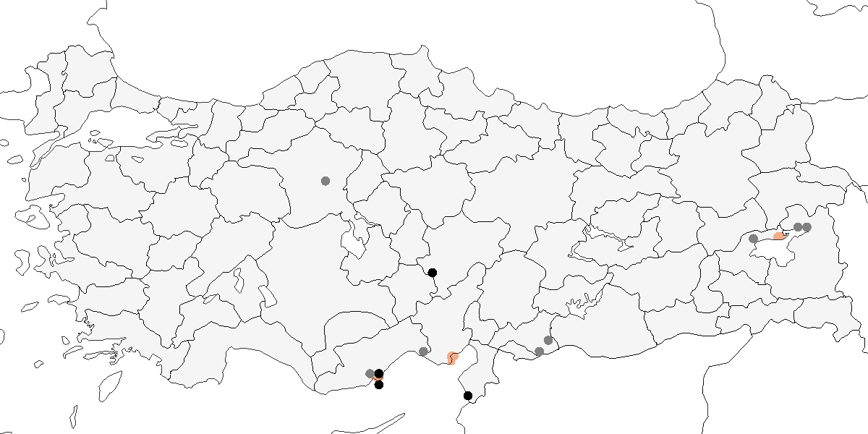

**Üreme**

**Yuvalama Alanı:** Çukurova ve Göksu Deltası’nda sığ ve ötrofik göllerde bulunmuştur. Genellikle sazlık adaların, bitişik havuzlar ve sazlıkların bulunduğu yoğun sualtı vejetasyonuna sahip sığ göllerin çevresinde ürer ve geniş sulakalanları tercih eder. Sanılanın aksine acı veya tuzlu sularda değil tatlı suları tercih eder.  
**Yuvası:** 9 Haziran 1993’te Göksu’da, kofanın (*Juncus*) baskın olduğu ve yakınlarda sazların (*Phragmites*) da bulunduğu bataklık bir bölgede sığ gölcüklerin olduğu bir alanda, yaklaşık 1 m çapındaki bir *Juncus* kümesinin içinde, sudan yaklaşık 0,7 m yüksekte gizlenmiş iki yumurtalı bir yuva bulunmuştur. Yuva sazlardan ve bitki gövdelerinden yapılmış dayanıklı bir kâse şeklindedir ve ince bitkisel malzemeyle kaplanmıştır; hav tüyü kullanılmamıştır.  
**Yumurta Sayısı:** Yumurta sayısı 2 ile 12 arasında değişir, ortalama 6,5 yumurta olarak hesaplanmıştır (Green, 1993). Diğer bölgelerde ise tipik yumurta sayısı 9-13’tür (5-18).  
**Üreme Dönemi:** 22 Mayıs 1971’de Çukurova’da kaydedilen altı yavru, en erken kayıttır ve yumurtlamanın nisanın ikinci yarısında başladığını gösterir. Ana yumurtlama dönemi, mayısın ikinci yarısıyla haziran başı arasındadır. Yavrular en erken 7 Haziran’da ortaya çıkar ve temmuz sonuna kadar küçük yavrular görülebilir. Tamamen palazlanmış yavrular temmuz başında kaydedilmiştir. **AKD:** 1991’de Göksu Deltası’nda yaklaşık 50 çiftten en az 31’i yavru çıkarmıştır. Aynı yıl Göksu Deltası’nda 11 yuvada 8-13, 5 yuvada 4-6 ve bir yuvada 15 yavru sayılmıştır. 15 yavrunun, iki dişinin yumurtalarının bir araya gelmesiyle oluştuğu düşünülmektedir. Benzer şekilde 15-18 Temmuz 1992’de bir dişi 32 yavruyla görülmüştür (Green, 1993). 10 Temmuz 1967’de hem büyük hem küçük yavrular haziran ve temmuzda az sayıda gözlenmiştir (Vielliard, 1968). **İÇA:** 4-5 Haziran 1971’de Yarma Sazlığı’nda 6 ve 13 yumurtalı iki yuva bulunmuş, bir yuvada bir Yeşilbaş yumurtası görülmüştür. 12 Haziran 1998’de Kulu Gölü’nde tek yavrulu bir erişkin kaydedilmiş ve temmuz ayında üç farklı alanda yavrular gözlenmiştir. **DOA:** 22 Temmuz 1987’de Van Sazlığı’nda küçük yavruları olan iki çift gözlenmiş, bu gözleme dayanarak yumurtlamanın haziran ortasında olduğu tahmin edilmiştir. Aynı alanda temmuz sonunda ve ağustos başında genç bireyler kaydedilmiştir.

**Alttürler ve Sınıflandırma**

Monotipik bir türdür.

## 1.22 Macar Ördeği

*Netta rufina*, Red-crested Pochard

***Lokal olarak nispeten çok sayıda ürer. Kışın daha yaygındır ve bazı alanlarda yüksek sayılarda toplanır.***

İç Anadolu’daki geniş sodalı ya da tatlı sazlık sulakalanlarda çok sayıda ürer. Sultansazlığı’nda yüksek sayılarda bulunur. 1990’larda Ereğli Sazlığı’nda 500 çift üremişken 1998’de sadece 20 çift üremiş, alanın kurutulmasıyla buradan tamamen yok olmuştur. Kızılırmak Deltası’nda 1992’de 50-75 çift üremiştir (Hustings and Dijk, 1994). Diğer alanlarda nispeten yüksek sayılarda yuvalayanlar yerli veya yarı göçmendir. Çukurova sulakalanları ve Göksu Deltası’nda üreyen nüfus 1990’dan sonra azalmıştır. Türkiye’de üreyen popülasyon 1000-5000 çift olarak tahmin edilmiştir (Tucker and Heath, 1994). Son yıllarda İç Anadolu’da üreyen kuşların sayılarında yaşanan azalma, güncel ulusal nüfusun çok daha az olduğuna işaret etmektedir.

Ülke genelinde geçiş sırasında doğu bölgeleri dışında daha yaygındır. Çoğu zaman yüzeyi donmaya daha az eğilimli olan baraj göllerini tercih eder. Ocak 1967’de 12.000 birey sayılmış, bunun 7000’i bugün kurutulmuş olan Amik Gölü’ndendir. Türkiye genelinde 1992’de 5249, 1996’da 6522 ve 1999’da 6228 birey sayılmıştır. 2000’li yıllarda toplam sayıda artış görülmüş, sadece Beyşehir Gölü’nde Şubat 2003’te 10.000 birey ve Ocak 2005’te 20.000 birey sayılmış, son sayımda hem toplam hem de alan rekoru kırılmıştır.

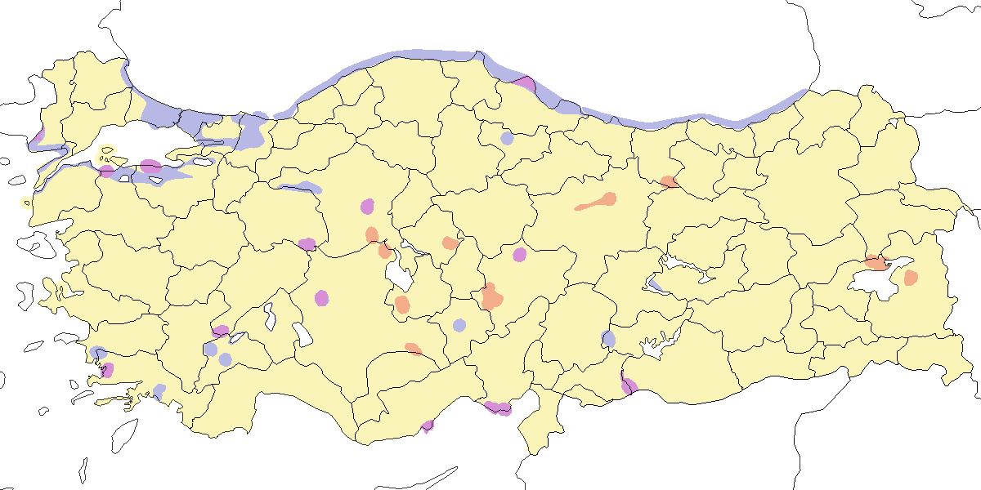

**Üreme**

**Yuvalama Alanı:** Yoğun sazlıkların ve su kenarı bitkilerinin bulunduğu tatlı ya da sodalı göllerde ve su aynalarına sahip sazlıklarda ürer.

**Yuvası:** Yerdeki bir oyuğa yaptığı yuvasını bitkisel malzeme, hav tüyleri ve tüylerle kaplar. Çoğunlukla yoğun vejetasyonun içine, nadiren açıkta (örneğin adalarda) ya da nemli alanlarda su seviyesinin üzerindeki saz öbeklerinin ya da diğer sucul bitkilerin içine genellikle iyice gizlenmiş bir yuva yapar.

**Yumurta Sayısı:** Türkiye’de gözlenen yumurta sayısı 4-12 olup, ortalama 8,3’tür (18 yuvada). Bir yuvada bulunan 24 yumurta muhtemelen birden fazla dişiye aittir. Yavru sayısı 2-12 arasında değişir ve 16 yuvada ortalama 6,2’dir. Sadece 2-4 yavru çıkarabilmiş 6 dişi ortalamayı düşürmüştür.

**Üreme Dönemi:** Nisan sonu ile temmuz başı arasında yumurtlar. Yavrular temmuz sonuna kadar görülebilir. **MAR:** 1 Mayıs 1993’te Kocaçay Deltası’nda yumurtalı bir yuva bulunmuştur (Ertan, 1996). **KAR:** Kızılırmak Deltası’nda 27 Mayıs 1992’de beş yumurtalı bir yuva bulunmuş, 4 Haziran 1992’de yaklaşık bir haftalık ilk tüylü yavru kaydedilmiş (Hustings and Dijk, 1994) ve 27 Mayıs 1979’da sekiz yavrulu bir aile gözlenmiştir (Dijksen and Kasparek, 1985). **AKD:** 18 Temmuz 1992’de Karamık Gölü’nde küçük yavrulardan oluşan bir aile gözlenmiştir. **İÇA:** Çoğu mayısta olmak üzere 25 Nisan’da yumurta kayıtları vardır. En geç kayıt 19 Haziran 1992’de 12 yumurtalı bir yuvadır. Biri 11 Mayıs’ta, çoğu haziranda olan birçok yavru kaydı vardır, en geç 8 Temmuz 1967’de (Vielliard, 1968) ve 5 Ağustos 1972’de küçük yavrular gözlenmiştir. **DOA:** 21-22 Temmuz 1986’da Van Gölü’nde 7-8 yavrulu üç yavrulu bir aile kaydedilmiştir.

**Alttürler ve Sınıflandırma**

Monotipik bir türdür.

## 1.23 Elmabaş Patka

*Aythya ferina*, Common Pochard

**Nispeten yaygın ve çok sayıda bulunan yerli ve yarı göçmen, yaygın ve çok sayıda bulunan kış konuğudur.**

İç ve Doğu Anadolu’daki sulakalanlarda orta sayılarda üreyen yerli ve yarı göçmendir. 1992’de Kızılırmak Deltası’nda 300-350 çiftin ürediği tahmin edilmiştir (Hustings and Dijk, 1994). Uygun habitatların azlığı nedeniyle Karadeniz, Güneydoğu Anadolu ve diğer bölgelerde lokal olarak bulunur. Muhtemelen gerçek üreme durumunu çarpıtacak şekilde, hatırı sayılır sayıda üremeyen birey özellikle İç ve Doğu Anadolu’da yazı geçirir.

Kışın ve geçiş dönemlerinde ülke genelinde yaygın ve boldur. Son yıllarda ortalama 67.000 bireyden fazla sayılmaktadır. 1996 yılında Beyşehir Gölü’nde 47.000, Uluabat Gölü’nde 42.000 ve ülke genelinde toplamda 250.000 birey sayılmıştır, bu en yüksek kayıtlardandır. 1999’da Eğirdir Gölü’nde 40.000, ülke genelinde ise 137.000 kuş sayılmıştır. 18 yıllık Kış Ortası Su kuşu sayımlarının ortalaması 93.000 kuştur. İstisna olarak 1968-69 kışında 355.000 bireyin kışladığı tahmin edilmiştir. Ekim ortasından itibaren yüksek sayılar gözlemlenir; Göksu Deltası’nda Ekim 1978’de 40.000, Ekim 2002’de Sodalıgöl’de 100-130.000, Kulu Gölü’nde Kasım 1970’de 45.000 ve Kasım 1971’de 28.000 birey kaydedilmiştir.

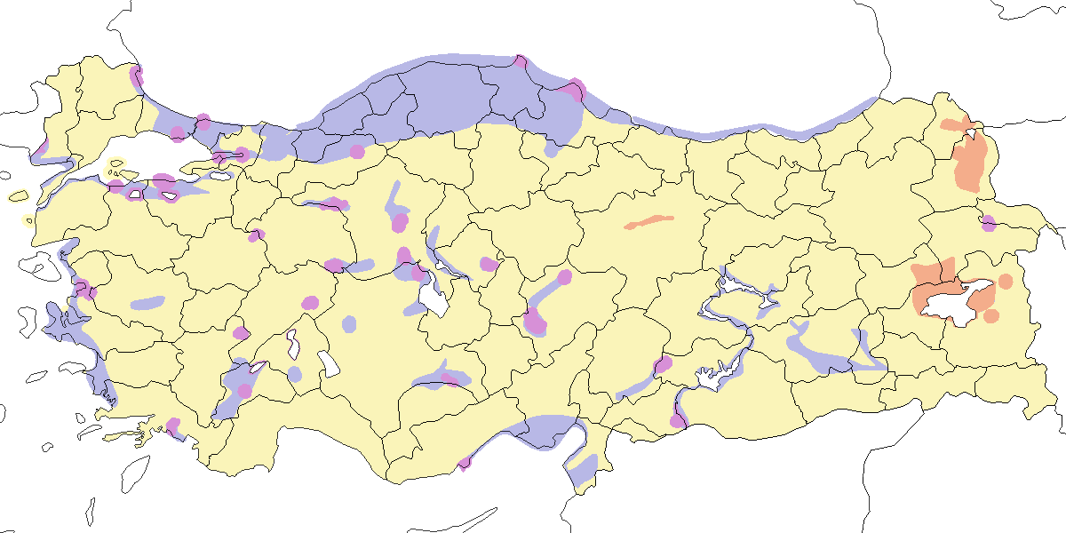

**Üreme**

**Yuvalama alanı**: Göl kıyılarındaki sazlıklarda ve su aynalarının bulunduğu sazlık bataklıklarda ürer.  
**Yuvası:** 19 Haziran 1984’te Erçek Gölü yakınlarındaki küçük bir gölde, sık bir örtü içindeki sazların dibine tutturulmuş ve sakarmeke yuvasına benzer şekilde sudan yükseğe yapılmış bir yuva bulunmuştur. Yuva, ölü saz gövdeleri ve diğer bitkisel malzemelerle derin ve düzgün bir kâse şeklinde örülmüş, bol miktarda hav tüyü ve diğer tüylerle kaplanmış dayanıklı bir yapıya sahiptir. Diğer bölgelerdeki yuvalar da genellikle benzer alanlarda olup nadiren su kıyısındaki yoğun bitki örtüsünün içinde kuru zeminde de bulunabilir.  
**Yumurta Sayısı:** Türkiye’de yumurta sayısı kaydedilmemiştir, ancak gözlenen yavru sayısından 8-11 yumurta bırakabileceği düşünülmektedir. Diğer bölgelerde genellikle 6-9 yumurta bırakır. Gözlenen yavru sayısı ortalama 6,6’dır.  
**Üreme Dönemi:** Nisan başı ile haziran ortasına kadar yumurta bırakır. Yavrular temmuz ayında gözlenebilir. **KAR**. Kızılırmak Deltası’nda 11 Mayıs 1992’de hav tüyleriyle kaplı birkaç günlük yavru, en erken kayıt olarak görülmüş ve bu da yumurtlamanın nisanın ilk haftasında olduğunu göstermiştir (Hustings and Dijk, 1994). 14 Haziran 1984’te yaklaşık 5 günlük yavrulardan oluşan bir kuluçka ile yaklaşık üç haftalık yavrulardan oluşan iki kuluçka gözlenmiştir (Dijksen and Kasparek, 1985). **İÇA**. Haziran başlarında iki yumurtalı (tamamlanmamış) bir yuva bulunmuş, Haziran 1971’de Boz Ördek yuvalarına iki, dört ve beş yumurta bırakıldığı tespit edilmiştir. 13 Mayıs 1991’de Hotamış’ta yumurtalı bir yuva bulunmuştur (G. M. Kirwan, 1993). 1970 yılının mayıs ayı sonunda Eşmekaya’da küçük yavrulardan oluşan beş yavru, 1 Haziran 1969’da Sultansazlığı’nda altı yavru ve haziran-temmuz aylarında diğer alanlarda yavrular gözlenmiştir. **DOA**. 19 Haziran 1983’te Van Sazlığı’nda yavrularıyla birlikte sekiz dişi kaydedilmiştir.

**Alttürler ve Sınıflandırma**

Monotipik bir türdür.

## 1.24 Pasbaş Patka

*Aythya nyroca*, Ferruginous Duck

**Lokal olarak az sayıda üreyen yaz konuğu, yaygın ve nispeten çok sayıda bulunan geçit türü, yaygın ancak az sayıda kış konuğudur.**

Tüm bölgelerdeki sulakalanlarda oldukça lokal bir yaz konuğudur. En yüksek sayılarda İç ve Doğu Anadolu bölgelerinde bulunur. Kızılırmak Deltası (1992’de tahminen 150-200 çift (Hustings and Dijk, 1994), Kocaçay Deltası (1993’te tahminen 70 çift (Ertan, 1996), Uluabat Gölü (1988’de tahminen 32 çift (Welch and Welch, 1998b) ve Göksu Deltası (yaklaşık 30 çift) önemli sayılarda ürediği alanlardır. Son yıllarda gerçekleştirilen çalışmalarda Güneydoğu Anadolu’da üç yeni üreme alanı belirlenmiştir. Yaz göçmenleri mart ortasından eylül sonuna kadar gözlenir.

Türkiye popülasyonu muhtemelen dünyadaki en önemlilerinden biridir ve 1000 ile 3000 çift arasında olduğu düşünülmüş (Tucker and Heath, 1994), sonra bu tahmin 500-600 çift olarak güncellenmiştir (G. M. Kirwan, 1997a). Avrupa’da yayılış alanının bir kısmında yaşanan sert düşüş dikkate alındığında, Türkiye popülasyonunun izlenmesine acil ihtiyaç duyulmaktadır. 1990’ların sonlarında İç Anadolu’daki birkaç alanda da azalma görülmüştür.

Geçiş sırasında az ve orta sayılarda bulunur ve ülke genelinde biraz daha yaygındır. Az sayıda kışlar, 1992 yılında 105 birey, diğer yıllarda 50 bireyden az sayılmıştır. 1990’ların ortalarından itibaren kış kayıtlarında bir artış gözlenmiş, bu durum muhtemelen gözlemci sayısının artmasına bağlanmıştır. Eskiden batı ve orta bölgelerde daha çok sayıda kışlamış, 1968-74 yıllarında 50 ile 450 birey arasında kaydedilmiştir. Marmara Gölü’nde kaydedilen 860 birey en yüksek kayıttır. Doğu ve Güneydoğu Anadolu’da 2005 yılında sayılan 44 birey bahsedilmeye değerdir.

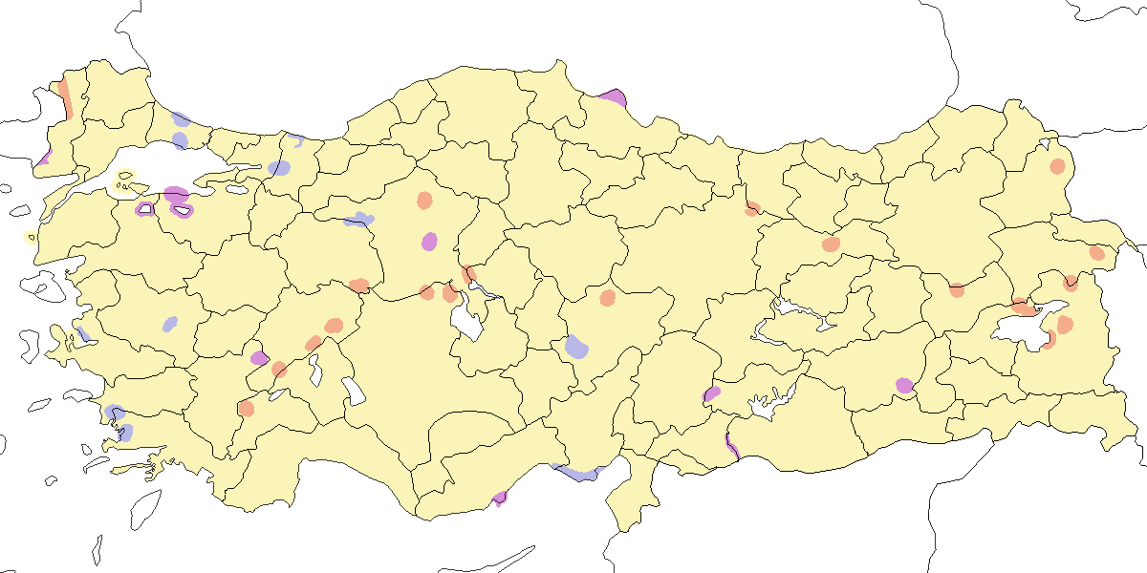

**Üreme**

**Yuvalama Alanı:** Çevresinde sazlıkların, yoğun su üstü vejetasyonunun ve çoğunlukla daha geniş sazlıkların ve bataklıkların bulunduğu tatlı su göllerinde ürer.  
**Yuvası:** Su kenarındaki yoğun vejetasyonun içine yuva yapar. Kulu Gölü’ndeki bir adada, alçak çalıların arasında çıplak zeminde hafif bir çukurun içine yapılan yuvanın ot ve hav tüyleriyle kaplandığı gözlenmiştir (Pforr and Limbrunner, 1982); A. Limbrunner, kişisel görüşme).  
**Yumurta Sayısı:** Türkiye’de gözlenen yumurta sayısı 6-8 arasındadır.  
**Üreme Dönemi:** Nisan ile haziran başı arasında yumurta bırakır. Yavrular ağustos ayına kadar gözlenebilir. **MAR.** 19 Haziran 1999’da Uluabat Gölü’nde bazıları küçük yavrulardan oluşan birkaç yavru grubu gözlenmiş, 1966’da Manyas Gölü’nde de yavrular kaydedilmiştir. **KAR.** Kızılırmak Deltası’nda çiftlerin çoğu sazlık alanlarda gözlenmiştir. 5 Mayıs 1992’de altı yumurtalı bir yuva bulunmuş ve 1 Haziran 1992’de yumurtlamanın nisan sonlarından daha geç olmadığını gösteren üç ve dört yavrulu iki grup kaydedilmiştir (Hustings and Dijk, 1994). 6 Ağustos 1971’de yedi yavrulu bir grup gözlenmiştir. **AKD.** 15 Mayıs 1962’de Çukurova’da sekiz yumurtalı bir yuva (G. M. Kirwan, 1997a), 8 Mayıs 1953’te Amik Gölü’nde yumurtalı bir yuva (G. M. Kirwan, 1997a), ve 27 Mayıs 1933’te yumurta kanalında yumurta bulunan bir dişi vurulmuştur (Meinertzhagen, 1935). Göksu Deltası’nda en erken 17 Haziran’da olmak üzere yedi yuva alanında yavrular gözlenmiştir. **İÇA.** 28 Nisan 1982’de Sultansazlığı’nda yumurtalı bir yuva bulunmuştur (G. M. Kirwan, 1997a). Mayıs 1973’te Kulu Gölü’nde altı yumurtalı bir yuva bulunmuştur. En erken 20 Haziran’da Eber Gölü’nde olmak üzere Çöl Gölü, Gönenç Gölü, Sultansazlığı, Mogan Gölü ve Kulu Gölü’nde yavrular gözlenmiştir. **DOA.** Yumurtlamanın mayıs sonunda olduğunu gösteren gözlemler 1985 ve 1987 yıllarında haziran sonunda Van Gölü’nde ve 29 Haziran 1987’de Edremit Sazlığı’nda yapılmıştır (G. M. Kirwan, 1997a).

**Alttürler ve Sınıflandırma**

Monotipik bir türdür.

## 1.25 Tepeli Patka

*Aythya fuligula*, Tufted Duck

***Lokal ve az sayıda üreyen yaz konuğu, nispeten yaygın ve çok sayıda bulunan kış konuğudur.***

Çok nadir ve lokal olarak üremiştir. Kızılırmak Deltası’nda ve 1967 ile 1981’de Çalı Gölü’nde (Kars) ürediği kanıtlanmış, son alanda 20 çiftlik bir popülasyon tespit edilmiştir. Başka bölgelerde düzenli olarak yazı geçirir. Uluabat Gölü ve Uyuz Gölü gibi bazı alanlardaki uygun habitatlarda çiftler gözlenmiştir. Üreme sonrasında, Temmuz 1982’de Kulu Gölü’nde tüy değişimi için toplandıkları düşünülen 700 birey (Kasparek, 1987a), Eylül 1967’de ise Sodalı Gölü’nde çoğu erkek olan 1200 birey sayılmıştır.

Ülkenin batı ve orta bölgelerinde eylül başından nisan başına kadar kaydedilen yaygın ve bol bulunan bir geçiş türü ve kış konuğudur. Karadeniz’de denizde kışlar. Kış ortası sayımlarında; 1968-69 kışında 20.800 birey, 1996’da en yüksek sayı olan 58.271 birey, 1992’de yaklaşık 13.000 birey, 1993’te 16.965 birey (sadece Eğirdir Gölü’nde 10.478 birey) ve 1999’da 18.512 birey kaydedilmiştir. Son yıllarda ise ülke toplamı genellikle 5000-10.000 birey arasındadır. En önemli kışlama alanları Sapanca Gölü ve Eğirdir Gölü’dür.

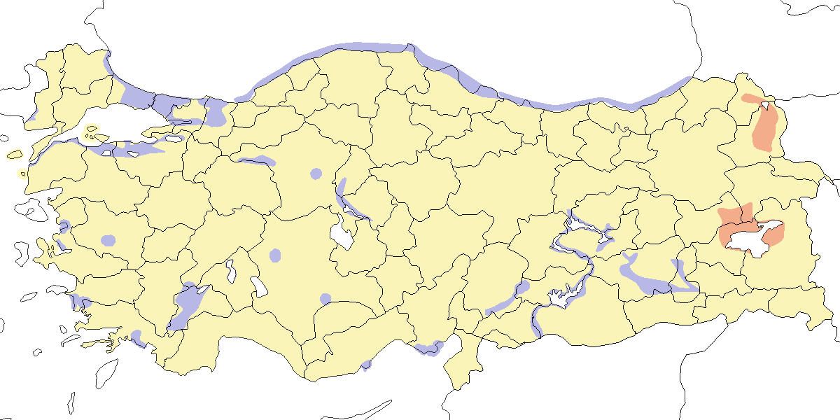

**Üreme**

**Yuvalama alanı**: Su üstü vejetasyonu olan tatlı su göllerinde ürer.  
**Yuvası**: Yuvasını bir bitki öbeğinin altına kurar.  
**Yumurta sayısı**: Türkiye’de 8 yumurtalı bir yuva bulunmuştur.  
**Üreme dönemi**: Mayıs ayında yumurta koyar, temmuz sonuna kadar yavrular görülebilir. **KAR.** Kızılırmak Deltası’nda, 5 Mayıs 1992’de sazlıkta bir *Juncus acutus* öbeğinin dibinde sekiz yumurtalı bir yuva bulunmuş (Hustings and Dijk, 1994) ve 28 Mayıs 1968’de de ürediği kanıtlanmıştır (Dijksen and Kasparek, 1985). **DOA.** Çalı Gölü’nde 19 Temmuz 1992’de yavrularıyla birlikte iki dişi gözlenmiştir (Magnin and Yarar, 1997).

**Alttürler ve Sınıflandırma**

Monotipik bir türdür.

## 1.26 Karabaş Patka

*Aythya marila*, Greater Scaup

***Özellikle Karadeniz kıyılarında az sayıda ve düzenli olarak görülen kış konuğudur.***

Karadeniz ve Marmara Bölgesi’nde hemen hemen her yıl az sayıda görülmektedir. Modern kuş tayininin başlaması sonrasında gelen kayıtlar şöyledir (OST, 1978, 1975, 1972, 1969): Ocak-Şubat 1969’da Sakarya Deltası’nda yedi birey, Manyas ya da Uluabat Gölü’nde dört birey görülmüştür. Kızılırmak Deltası’ndaki Liman Gölü’nde 1990’ların başlarında kışlayan 38 birey, 1970’lerde aynı alandan bildirilen şüpheli kayıtların (Dijksen and Kasparek, 1985) geçerli olabileceğini düşündürür.

Çoğu İstanbul civarından olan geçmiş veriler şöyledir: Şubat 1893’te Çekmece’de daha çok dişi ve gençlerden oluşan bir grup gözlenmiş ve şu anda Sofya Doğa Tarihi Müzesi’nde bulunan erkek örnek toplanmıştır (Alléon, 1880). İstanbul Robert Kolej’de bulunan dişi örnek (Mathey-Dupraz, 1920–24), 1998’deki bir ziyarette bulunamamıştır (G. M. Kirwan, 1997b). 1946-47 ve 1947-48 kışlarında Çatalağzı açıklarında (Zonguldak) belirsiz sayıda gözlenmiş (Ogilvie, 1954), 15 Ocak 1950’de bilinmeyen bir yerden altı örnek alınmıştır (Kumerloeve, 1970a). Büyükçekmece’de Ocak 1963’te bir erkek ve Şubat 1964’te bir dişi kaydedilmiştir (Kumerloeve, 1970a).

Türün ilk yaz kaydı 30 Mayıs 1992’de Sodalı Gölü’nde kaydedilen iki erkektir (Kirwan and Martins, 1994). Öte yandan, 19 Nisan 1981’de Kulu Gölü’nde gözlenen iki birey, 12 Nisan 1990’da Göksu Deltası’nda gözlenen yaklaşık 20 birey (Kirwan and Martins, 2000) olağandışı geç kayıtlardır.

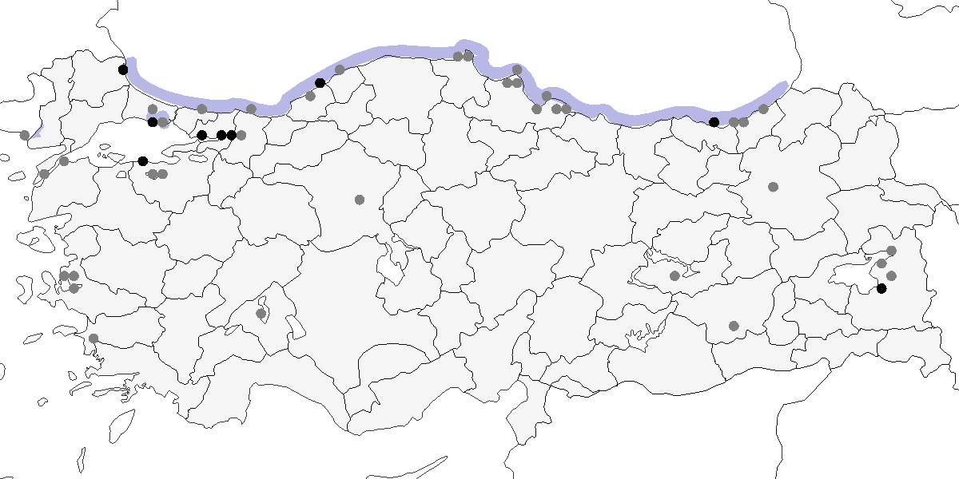

**Üreme**

Türkiye’de yuvalamaz. Avrasya ve Kuzey Amerika’nın kuzeyinde yuvalar.

**Alttürler ve Sınıflandırma**

Türkiye’de nominat alttürü bulunur.

## 1.27 Pufla

*Somateria mollissima*, Common Eider

***Karadeniz kıyılarında nadiren az sayıda görülür.***

İlk üç kayıt şu şekildedir: 20 Eylül 1983’te Çernek Gölü’nde (Kızılırmak Deltası) bir erkek (Dijksen and Kasparek, 1985), 3 Ocak 1984’te Göksu Deltası’nda ölü bir dişi (Kasparek, 1990a), 1 Şubat 1997’de Sakarya Nehri deltasının batısında, Kefken açıklarında iyi tanımlanmış ilk kışında bir erkek ve iki dişi (Welch and Welch, 1998a) bulunmuştur. Bundan sonra Riva, Terkos Gölü kıyıları, İğneada, Kızılırmak Deltası, İzmit Körfezi ve Sakarya Karasu’da 20’den fazla kayıtta 1-3 birey tespit edilmiştir.

Türkiye’de üremez, en yakın üreme kolonisi Ukrayna kıyılarındadır. Güvenilir kayıtların tümü, 1975 yılında Ukrayna’nın Karadeniz kıyısında bir üreme alanının keşfedilmesinden sonra olmuştur. Bu popülasyon 1990’ların ortasına kadar 1000 çifte ulaşmış ve günümüze kadar artmaya devam etmektedir.

Şubat 1929’un ilk yarısında Tarabya ile Beykoz arasında (İstanbul Boğazı) gözlenen bir erişkin erkek (Kumerloeve, 1970a), tanım olmadığı için burada kabul edilmemiştir.

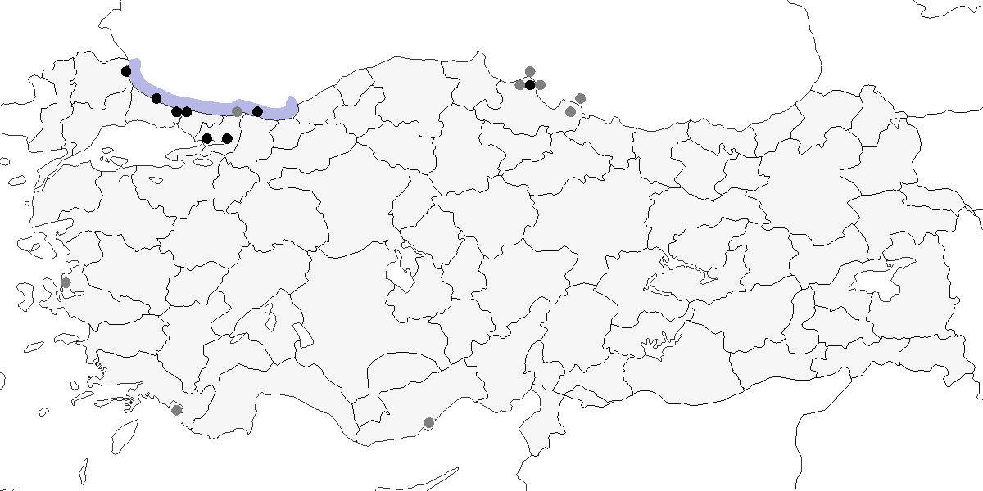

**Üreme**

Türkiye’de yuvalamaz. Ukrayna’daki koloni insan eliyle oluşturulmuş, kolonideki kuşlar zamanlar doğallaşmıştır. Doğal yuvalama alanı Kuzey Atlantik, Kuzey Buz Denizi ve Bering Boğazı’dır.

**Alttürler ve Sınıflandırma**

Ülkede gözlenen alttür nominat *mollissima* (Kuzeybatı Avrupa) alttürüdür.

## 1.28 Kadife Ördek

*Melanitta fusca*, Velvet Scoter

***Türkiye’de üreyen nüfus yok olmuştur. Karadeniz kıyılarına az sayıda kışlar.***

Doğu Anadolu’da az sayılarda kaydedilen çok lokal bir yaz konuğu idi. Az sayıda yüksek irtifa göllerinde 3000 m’nin üstünde üremiş olduğu düşünülür. Aktaş Gölü (Ardahan) kesin olarak ürediği tek alandır. 3 Ekim 1980’de 100 birey (Ven, 1980) ve 14-15 Temmuz 1994’te aralarında gençlerin de bulunduğu 725 birey (Yarar, 1995) kaydedilmiştir.

Geçmişte Nemrut Dağı’ndaki (Tatvan) krater gölünde 20 çifte ürediği düşünülmüştür. Ağrı Balık Gölü’nde geçmişte ürediği sanılmış, ancak görünüşe göre Haziran 2001’de artık üremediğine karar kılınmıştır. Çıldır Gölü’nde ürediği güçlü şekilde şüphelenilmiş, ancak teyit edilmemiştir. Kars Aygır Gölü ve Muş Nazik Gölü’nde azami 32 birey yazı geçirmiştir. Doğu Karadeniz kıyılarında kışlayan bireylerin yaz aylarında da kaldığı gözlenmiştir.

Gürcistan’da yuvalamaya devam eden bireyler Karadeniz kıyılarına az sayıda kışlar. Orta ve Doğu Karadeniz boyunca az sayıda kışlar. 1995 Aralık sonunda Yeşilırmak Deltası’nda 870 birey en yüksek kayıttır. Nadir olarak Batı Karadeniz, Marmara’da ve güneyde Akdeniz kıyısında kışlamıştır. Ocak 1970’de Burdur Gölü’nde 27 birey, Şubat 1966’da Mogan Gölü’nde ve Ocak 2005’te Hazar Gölü’nde kaydedilmiştir. Son yıllarda kaydedilen 50 birey.

4 Şubat 1917’de İstanbul Zeytinburnu açıklarında gözlenen iki birey ülke için ilk kayıttır.

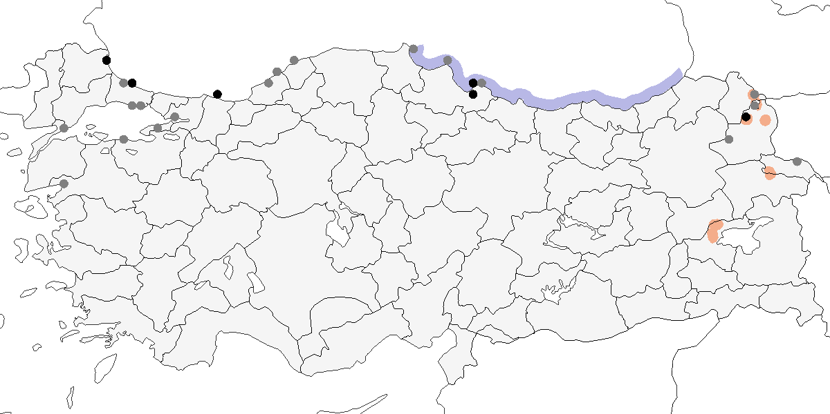

**Üreme**

**Yuvalama Alanı:** Doğu Anadolu’daki iki ya da üç yüksek irtifa gölünde üremiştir. Tüm çabalara rağmen Türkiye’de yuvası bulunamamıştır. Şu anda Kafkasya popülasyonu sadece Gürcistan’da bir gölde yuvalamaktadır.  
**Yuvası:** Türkiye’de yuva bulunmamıştır ancak diğer yerlerde yoğun bitki örtüsünün içine gizlenmiş şekilde yerde ve genellikle göllerdeki adalarda yuva yapar.  
**Yumurta sayısı:** Olağan yumurta sayısı 7-10’dur.  
**Üreme dönemi:** Eski gözlemlere göre temmuz ve ağustos ayında yuvalamıştır. **DOA**. 10 Temmuz 1967’de Nemrut Dağı’ndaki krater gölünde iki, yedi ve dokuz hav tüylü küçük yavru ile birlikte üç dişi ve 20 Ağustos 1967’de Balık Gölü’nde dört, beş ve altı yavrulu üç dişi kaydedilmiştir (Vielliard, 1968). Küçük ördeklerin sadece yaklaşık bir haftalık olduğu varsayılırsa yumurtlamanın haziranın ilk günlerinde olduğu anlaşılmaktadır. 23 Ağustos 1972’de Nemrut Dağı’nda gözlenen hemen hemen yarı gelişmiş yedi yavrulu bir dişi, yumurtlamanın haziranın son haftasında olduğunu göstermektedir. 9 Temmuz 1985’te Nemrut Dağı’nda beş çift ve iki genç birey gözlenmiştir. Son zamanlara ait bir üreme kaydı yoktur ve 9 Haziran 2001’de Balık Gölü’ndeki adada yapılan kapsamlı araştırmada ne yuva bulunmuş ne de erişkin görülmüştür.

**Alttürler ve Sınıflandırma**

Monotipik bir türdür. Eskiden Amerika ve Doğu Sibirya’da yaşayan Ak Kanatlı Kadife Ördek *Melanitta deglandi* ile aynı tür olarak kabul ediliyordu.

## 1.29 Kara Ördek

*Melanitta nigra,* Common Scoter

***Nadir kış konuğudur.***

Karadeniz’de çoğunlukla eylül ve mart arasında çok az sayıda kaydedilen kış göçmenidir. Düzenli olarak sadece Kızılırmak ve Yeşilırmak deltalarının açıklarında 20 birey kışlamaktadır. Karadeniz kıyısında toplam 20’den fazla kaydı vardır. Marmara ve Ege’de çok nadirdir, Akdeniz’de sadece bir kere kaydedilmiştir.

9 Nisan 1967’de Kocaçay Deltası’nda kaydedilen bir birey ülke için kabul edilebilir ilk kayıttır (OST, 1969). Öncesinde Ege’de nadir bir kış göçmeni olduğundan (Krüper, 1875) ve İstanbul Boğazı ile Ceyhan Deltası’ndaki şüpheli kayıtlardan (Kumerloeve, 1961) bahsedilmiştir.

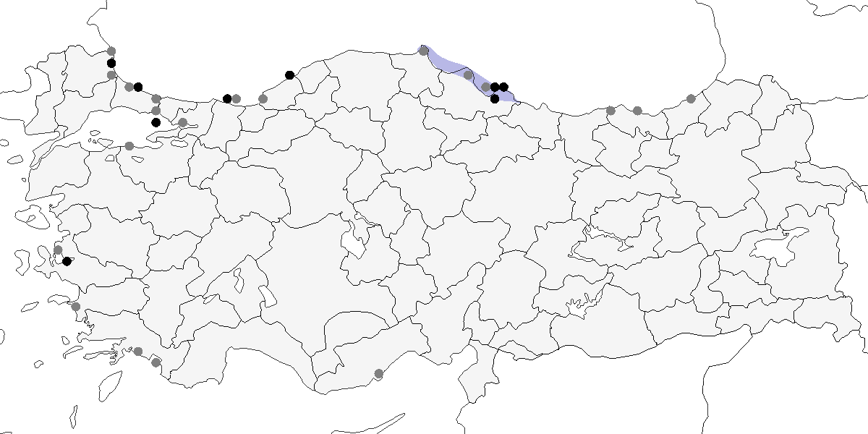

**Üreme**

Türkiye’de yuvalamaz. Avrasya’nın kuzeyinde yuvalar.

**Alttürler ve Sınıflandırma**

Monotipik bir türdür.

## 1.30 Telkuyruk

*Clangula hyemalis*, Long-tailed Duck

***Nadir kış konuğudur.***

Şubat 1893’te İstanbul (Büyük?) Çekmece’de, Alléon tarafından toplanan genç bir dişi ülke için ilk kayıttır ve bu örnek Sofya Doğa Tarihi Müzesi’nde görülebilir. Ardından, 13 Kasım 1968’de İzmit’te genç bir birey kaydedilmiştir (OST, 1975). Göksu Deltası Paradeniz Gölü’nde 1-2 Ocak 1986’da bir birey ve 5 Ocak 1989’da bir dişi (Kasparek, 1990a) görülmüştür. Sakarya Nehri ağzında 18 Şubat 2004’te (Balmer and Betton, 2004b); 26 Şubat 2006’da Fırtına Nehri’nin ağzında birer birey fotoğraflanmıştır. En güncel kayıtlara göre; 7-19 Ocak 2008’de İğneada’da erişkin bir dişi, 13 Şubat 2008’de Kıyıköy’de bir erkek, 10 Aralık 2008’de İğneada’da bir birey (on üçüncü kaydı) ve 28 Mart 2009’da Enez’de bir birey (on dördüncü kaydı) görülmüştür (Kirwan and Özen, 2014).

İstisnai olarak, Van Gölü’nden 1977 ile 1987 arasında mayıs ve haziran aylarında yaz kayıtları mevcuttur. 10 Haziran 1977’de Gevaş’ın batısında Horkum’da iki birey ve Tatvan ile Ahlat arasında üç birey (Beaman, 1986), 22 Mayıs 1985’te Van’ın güneybatısında bir erkek (Martins, 1989), 9 Haziran 1987’de Van Sazlığı’nda bir erkek ve 22 Haziran 1987’de Van’ın 10 km güneyinde bir birey (Kirwan and Martins, 1994) kaydedilmiştir.

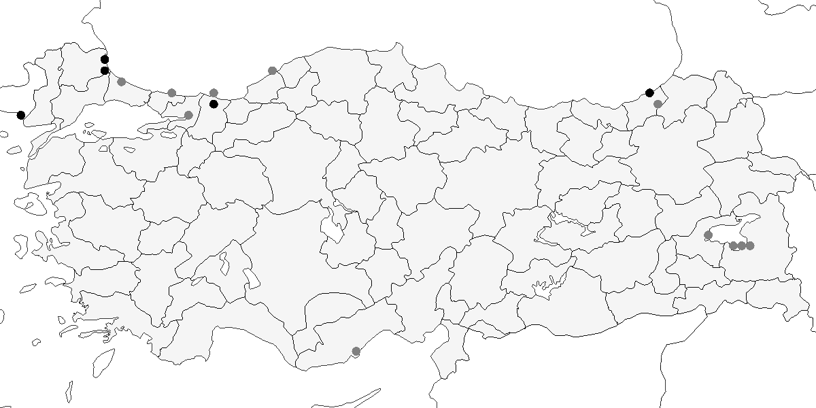

**Üreme**

Türkiye’de yuvalamaz. Kuzey İskandinavya dağlarında ve Rusya ve Kuzey Amerika’nın tundra kuşağında yuvalar.

**Alttürler ve Sınıflandırma**

Monotipik bir türdür.

## 1.31 Altıngöz

*Bucephala clangula,* Common Goldeneye

***Nispeten yaygın ve az sayıda kış konuğudur.***

Karadeniz, Marmara ve Ege’nin kıyı bölgelerinde ve daha nadir olarak iç bölgelerdeki sulakalanlarda ekim sonu ve nisan sonu arasında nadir bir kış konuğudur. En düzenli olarak Marmara ve Karadeniz bölgelerinde görülür. Kışın ülke çapında görülen kuş sayısı nadiren 100 bireyi geçer. 3 Şubat 1992’de Kızılırmak Deltası’nın açıklarında gözlenen 200 birey, kaydedilen en yüksek sayıdır. 2005-06 kışında Gediz Deltası’nda 72 birey, 3 Şubat 2002’de Gala Gölü’nde 60 birey sayılmıştır (Demirci, 2002). Son yıllarda ilkbahar sonunda Doğu Karadeniz’de kaydedilmiştir.

1977 ile 1993 yılları arasında Doğu Anadolu’da, çoğunluğu Van Gölü’nde olmak üzere, bir dizi yaz kaydı vardır ve bu kayıtlarda bazen birden fazla birey gözlenmiştir. Bu kayıtlar, yakınlarda üreyen bir popülasyonun ihtimalini düşündürmüştür (Kasparek, 1992a).

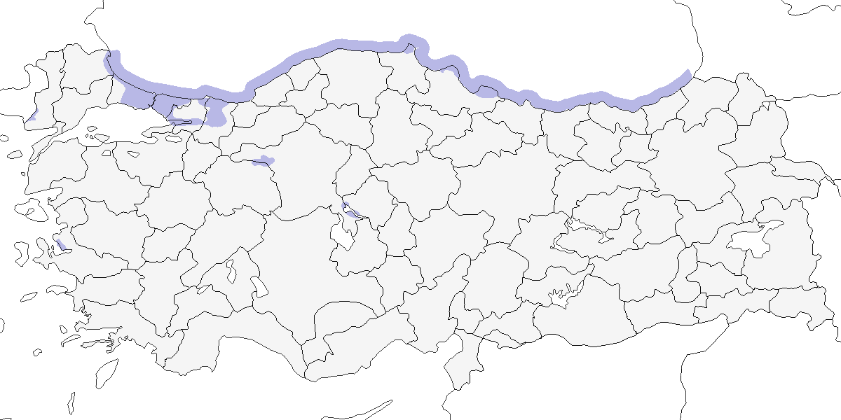

**Üreme**

Türkiye’de yuvalamaz. Avrasya ve Kuzey Amerika’nın kuzeyinde yuvalar.

**Alttürler ve Sınıflandırma**

Türkiye’de nominat alttürü bulunur.

## 1.32 Sütlabi

*Mergellus albellus,* Smew

***Kuzey bölgelerine az sayıda gelen bir kış konuğudur.***

Kasımdan nisan ortasına kadar ülkenin batı ve orta bölgelerindeki sulakalanlarda ve kıyılarda tipik olarak nadir ve muhtemelen düzensiz bir kış konuğudur. En çok Marmara, Karadeniz ve İç Anadolu’da kaydedilir. Her kış genellikle 100 bireyden daha azdır. Uluabat Gölü’nde 1967’de 300, 1969-70’de 1300, 1973’te 555, 1989’da 111 ve 1995’te 248 birey kaydedilmiştir. 1992’de Manyas Gölü’nde 102 ve 1993’te Büyükçekmece’de 79 birey kışlamıştır.

Nisan 1987 sonunda Diyarbakır’da kaydedilmiştir. Doğu ve Güneydoğu Anadolu’da oluşturulan büyük baraj göllerinde gözlenmesi beklenebilir. Ocak 1979’da Irak Razzaza Gölü’nde gözlenen 1000’den fazla birey (Scott and Carp, 1982), daha güneyde yüksek sayılarda kaydedilebileceğini göstermektedir.

Ancak ne tuhaftır ki, türün ilk keşfi Strickland tarafından İzmir’den alınan iki örnek ile yapılmıştır. Cambridge Üniversitesi Zooloji Müzesi’ndeki koleksiyonda bulunan bu örnekler, 6 Ocak 1836’da alınan bir erkek ve aynı yıl şubat ayında alınan bir dişiye aittir. 1946-48 yıllarında Çatalağzı açıklarında (Zonguldak) oldukça bol olduğu gözlenmiştir (Ogilvie, 1954).

11 Haziran 1969’da Eymir Gölü’nde (Ankara) bir erkek (OST, 1972), 27 Haziran 1987’de Göründü’de (Van) bir dişi (Kirwan and Martins, 1994) ve 27 Mayıs 1995’te Uluabat Gölü’nde bir erkek ve iki dişi (Kirwan and Martins, 2000) olmak üzere yazın üç defa kaydedilmiştir.

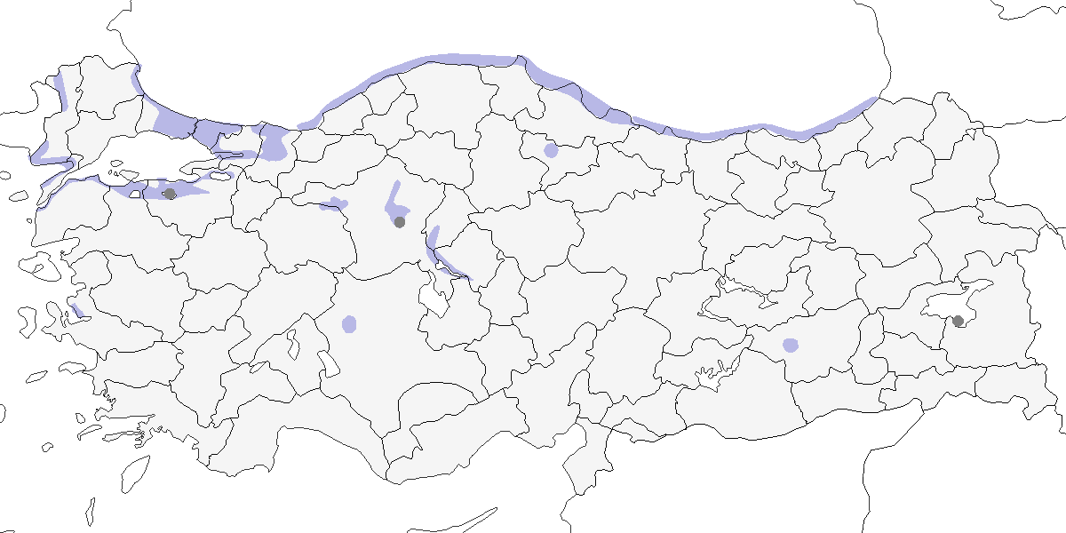

**Üreme**

Türkiye’de yuvalamaz. Avrasya’nın kuzeyinde yuvalar.

**Alttürler ve Sınıflandırma**

Monotipik bir türdür. Türkiye’de tanımlanmıştır.

## 1.33 Büyük Tarakdiş

*Mergus merganser,* Common Merganser

***Nadir kış konuğudur.***

Özellikle Marmara ve Karadeniz bölgelerinde az sayıda kaydedilen nadir bir kış konuğudur. 1997-2007 arasında artan gözlemci aktivitesine karşın sadece 10 kere kaydedilmiştir (Kirwan et al., 2003). Genellikle kıyısal sulakalanlarda görülür ve en düzenli olarak Kızılırmak ve Yeşilırmak deltalarında kaydedilir. Kızılırmak Deltası’nda görüldüğü en geç tarih 20 Mayıs’tır.

Doğu Anadolu’da şubat ve martta iki defa, yazın ise üç kere gözlenmiştir; 11 Haziran 1970’de Pasinler ile Horasan arasında Aras Nehri üzerinde bir çift, 7 Haziran 1986’da Van Gölü’nde bir birey ve 29 Haziran 1988’de Bendimahi Deltası’nda bir dişi ya da genç birey kaydedilmiştir. Kurutulmadan önce Sevan Gölü (Ermenistan) havzasında üreyen bir tür olduğu düşünülmüş, ancak ürediğine dair bir kanıt elde edilmemiştir (Adamian and Klem, 1999).

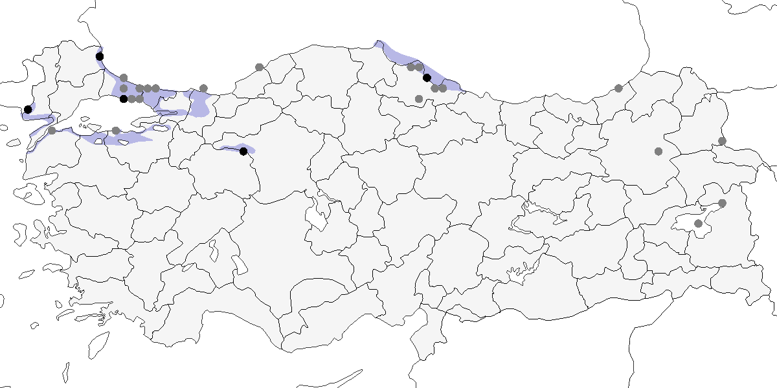

**Üreme**

Türkiye’de yuvalamaz. Avrasya ve Kuzey Amerika’nın kuzeyinde yuvalar.

**Alttürler ve Sınıflandırma**

Türkiye’de nominat alttürü bulunur.

## 1.34 Tarakdiş

*Mergus serrator*, Red-breasted Merganser

***Nispeten lokal olarak ve orta sayılarda görülen bir kış konuğudur.***

Kıyısal alanlarda ekim sonu ve nisan sonu arasında kaydedilen kış göçmenidir. En çok sayıda Doğu Karadeniz, Marmara ve Ege’de kaydedilir. Gediz Deltası’nda düzenli olarak yaklaşık 100 birey konaklar; Şubat 1996’da 397 birey sayılmıştır. Büyük Menderes Deltası’nda Şubat 1993’te 67 birey ve Yumurtalık’ta 44 birey kaydedilmiştir. Ege ve Doğu Akdeniz’deki alanlarda düzenli olarak önemli sayılarda kışlar (Eken, 1997d). Akdeniz kıyılarında seyrek olsa da Kıbrıs’ta oldukça düzenli bir türdür.

20-21 Mayıs 1994’te Göksu Deltası’nda geç kalmış bir birey kaydedilmiştir (Birdquest Newsletter 23: 59). Tek yaz kaydı 11 Haziran 1964’te Amik Gölü’nde (Antakya) kaydedilen yedi veya sekiz bireydir (Kumerloeve, 1966-67).

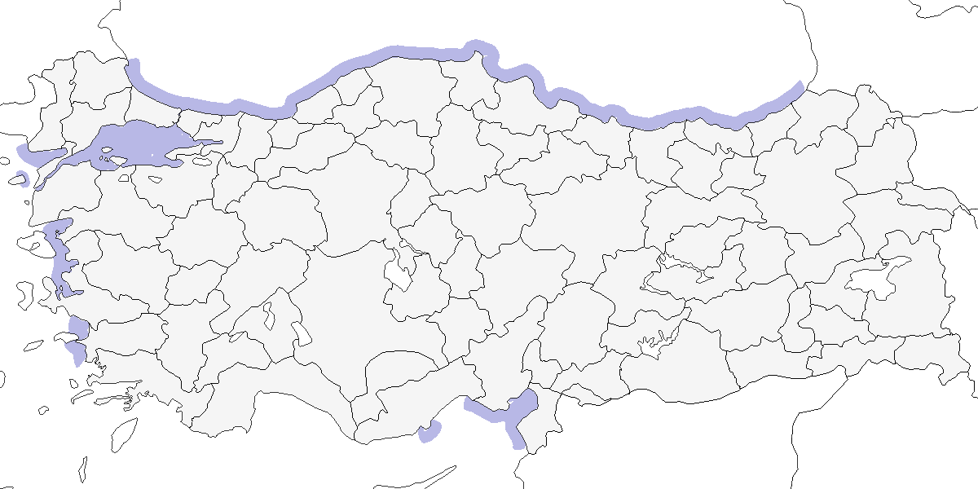

**Üreme**

Türkiye’de yuvalamaz. Avrasya ve Kuzey Amerika’nın kuzeyinde yuvalar.

**Alttürler ve Sınıflandırma**

Monotipik bir türdür.

## 1.35 Dikkuyruk

*Oxyura leucocephala,* White-headed Duck

***Lokal olarak az sayıda üreyen yaz konuğu, nispeten yaygın ve yüksek sayıda bulunabilen geçit türü ve kış konuğudur.***

İç Anadolu ve Doğu Anadolu’da tatlı veya acı (sodalı), sığ ve ötrofik göllerdeki yoğun sazlık sulakalanlarda az ila orta sayıda yuvalar. Van Gölü çevresinde ve Kars’taki küçük sulakalanlarda ürediği teyit edilmiştir. Doğu Anadolu’daki diğer alanlardaki üreme durumu belirsizdir. Niğde Akkaya Barajı’nda üremiştir (G. M. Kirwan, 1994a). Üreme döneminde kaydedildiği Karadeniz Bölgesi’ndeki bazı alanlarda yuvalayabilir. Doğu Akdeniz sulakalanlarında yaz kayıtları, üremeyen bireylere aittir.

1980’lerin sonu ve 1990’ların başı arasında dört kilit alanda (Ereğli Sazlığı, Hotamış Gölü, Sultansazlığı ve Kulu Gölü) üreyen İç Anadolu popülasyonu muhtemelen 150 çiftin üzerindeydi (Robinson and Can, 1998). Ancak 1990’ların ortasında Ereğli Sazlığı ve Hotamış Gölü’nün kurumasıyla sayıları azalmış, Kulu Gölü’nde üremez olmuştur (Richardson, 2003). Kozanlı Gökgöl ve Uyuz Gölü’nde az sayıda üremeye devam etmektedir.

Mart ile mayıs başı arasında birçok alanda geçiş sırasında gözlenir. 23 Mart 1992’de Kızılırmak Deltası’nda 1246 birey ve Mart 1990’da Ereğli Sazlığı’nda 508 birey toplanmıştır. Mayıs ve haziran arasında toplanan sürüler muhtemelen üreme alanlarına dağılacak kuşlardan oluşur. Temmuz ve eylül arasında toplanan sürüler ise üreme sonrası dağılmaya ve göç almaya işaret eder. Temmuzda Kulu Gölü’nde 500 birey ve ağustosta Sodalı Gölü’nde 600-1000 birey kaydedilmiştir.

Kışın Akdeniz’deki birkaç sulak alanda yüksek sayıda, İç Anadolu’da genellikle daha az sayıda kaydedilir. Batı ve orta bölgelerindeki diğer yerlerde ise daha nadiren, özellikle sert hava koşullarında kaydedilir. Karadeniz Bölgesi’nde düzensiz olarak yüksek sayılarda kışlar. Bir dönem dünya popülasyonunun %50’sinden fazlasının Burdur Gölü’nde kışladığı düşünülmüştür; buradaki sayımlarda 1987’de 6400, 1988’de 9230, 1989’da 6700 ve 1991’de 10.927 birey kaydedilmiştir (Green and Anstey, 1992). Ancak 1992 sonrasında sayılarda azalma görülmüş; 1992’de 3264, 1993’de 3010 ve 1994’de 3337 birey sayılmıştır. Bu sayımlar son derece hassas olup, eş zamanlı üç ekip tarafından ideal hava koşullarında gerçekleştirilmiştir. Burdur Gölü’nde 1993’te 1991’e göre daha az genç bireyin sayılması, daha düşük üreme başarısını gösterebilir. Bir ihtimal, Kazakistan ve çevre ülkelerdeki üreyen nüfustaki azalış, Türkiye’deki kışlama nüfusunun azalmasını açıklayabilir. Bu azalmada şüphesiz kaçak avcılığın da payı vardır; 1992-93 kışında Burdur Gölü’nde 1000’den fazlasının vurulduğu tahmin edilmiştir. Ayrıca son yıllarda Burdur Gölü’nün kuruma sürecinin başlaması ve tuzluluğun artması da bir etken olabilir.

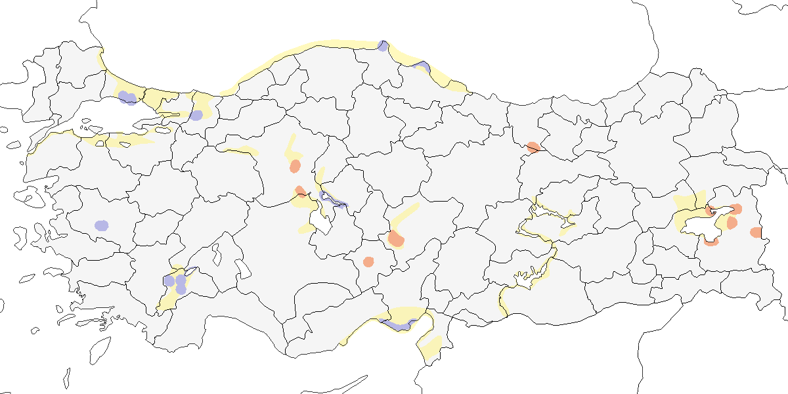

**Üreme**

**Yuvalama Alanı:** Çoğunlukla büyük sulak alanların yakınlarında genellikle 10 hektardan küçük ve 2 metreden sığ, sualtı vejetasyonu bol ve su aynalarının bulunduğu geniş sazlıklara sahip tatlı su göllerinde ya da sodalı göllerde ürer (Anstey, 1989). Aynı alanda birkaç çift üreyebilir.  
**Yuvası:** Yuva, ölü saz gövdeleri ile diğer sucul bitkilerin düzgün bir kâse oluşturacak şekilde örülmesi ile oluşturulmuş, birkaç tutam açık gri tüy ile astarlanmış dayanıklı bir yapıdır.  
**Yumurta sayısı:** Bir yuvada en fazla 10 yumurta kaydedilmiştir. 19 Haziran 2004’te aynı gölde diz boyu derinliğindeki suda yoğun bir sazlığın içinde iyice gizlenmiş bir şekilde suyun üzerinde dikey sazların dibine tutturularak yapılmış bir yuvada on yumurtalı tamamlanmış bir kuluçka bulunmuştur. Diğer yerlerde olağan yumurta sayısı 5-12’dir. Dikkuyruk, vücut ölçülerine göre son derece büyük ve ağır yumurtalar koyar; yuva bu ağırlık nedeniyle suya batabilir.  
**Üreme dönemi:** Mayıs başı ve temmuz başı arasında yumurta koyar. Eylül sonuna kadar yavrular görülebilir. **İÇA.** 13 Temmuz 1987’de Kulu Gölü’ndeki sazlıkların içindeki yuvada yedi yumurta gözlenmiştir; muhtemelen dişinin kuluçkaya ara vermesi nedeniyle yuva ve yumurtalar kısmen su altında kalmıştır (Anstey, 1989). Üreme kayıtlarının çoğu 3-10 yavrudan oluşan gruplardır: İç Anadolu’daki en erken kayıt, 5 Haziran 1975’te Kulu Gölü’nde gözlenen üç büyük ve üç hav tüylü yavrudur; bu durum yumurtlamanın mayıs başında olduğunu gösterir. 6 Ağustos 1972’de (kurutulmuş) Gönenç Gölü’nde 20 günlük beşer yavrularıyla iki dişi ve dört günlük altı yavrulu bir dişi gözlenmiştir; bu kayıtlar yumurtlamanın haziran ortası ile temmuz başında olduğunu göstermektedir. İç Anadolu’da, temmuz ve ağustosta birçok yavrulu aile kaydedilmiştir. **DOA.** Haziran-eylül ayları arasında Van Gölü’nde 9 Haziran 1987 ve 14 Haziran 1990’da gözlenen genç bireyler, yumurtlamanın mayıs ortasında olduğunu göstermektedir. Temmuz-ağustos arasındaki diğer kayıtlar, yumurtlamanın haziran ortasında başladığını düşündürmektedir. Erçek Gölü yakınlarındaki küçük bir gölün ortasında dikey sazlardan oluşan bir adada bir yuva bulunmuştur; sucul bitkiler kullanılarak sazların dibine yapılmış olan yuvada 11 Haziran 2001’de iki yumurta olduğu, kuluçkanın henüz tamamlanmadığı gözlenmiştir; alanda sekiz erkek ve yedi dişi birey kaydedilmiştir. Ancak oldukça kapsamlı bir araştırma yapılmasına rağmen başka bir yuva bulunmaması, üremenin henüz tam anlamıyla başlamadığını göstermektedir.

**Alttürler ve Sınıflandırma**

Monotipik bir türdür.

# 2. Tavukgiller, Kara Kuşları

## 2.1 Orman Horozu

*Lyrurus tetrix*, Black Grouse

***Türkiye’de soyu tükenmiştir. Eskiden lokal olarak az sayıda bulunan yerli türdü.***

Relikt bir popülasyon, 19. yüzyılın sonuna kadar İstanbul çevresinde devam etmiştir (Kasparek, 1990a), ancak anlaşıldığı kadarıyla avlanma sonucunda soyu tükenmiştir. Türkiye’de yaşadığı ilk iki bilim insanı tarafından tespit edilmiştir (Rigler, 1852; Tchihatchef, 1864). Son olarak İstanbul Alemdağ çevresinde bulunduğu düşünülmüş (Reiser, 1904) ve şehirde satılan, nereden geldiği bilinmeyen ölü erkek bireyler tespit edilmiştir (Mathey-Dupraz, 1920–24). Aynı dönemde Bulgaristan popülasyonunun da ciddi oranda azaldığı kaydedilmiştir (Elwes and Buckley, 1870); bu durum muhtemelen avcılığa bağlanmaktadır. Tür burada da uzun süreden beri tükenmiş durumdadır. Genel olarak türün küresel yayılış alanı kuzey ve batıya doğru daralmıştır (Hagemeijer and Blair, 1997; Handrinos and Akriotis, 1997; Madge and McGowan, 2002). Yunanistan’da 1935 yılından bu yana Selanik ve Rodop Dağları çevresinden dört kayıt bulunmaktadır.

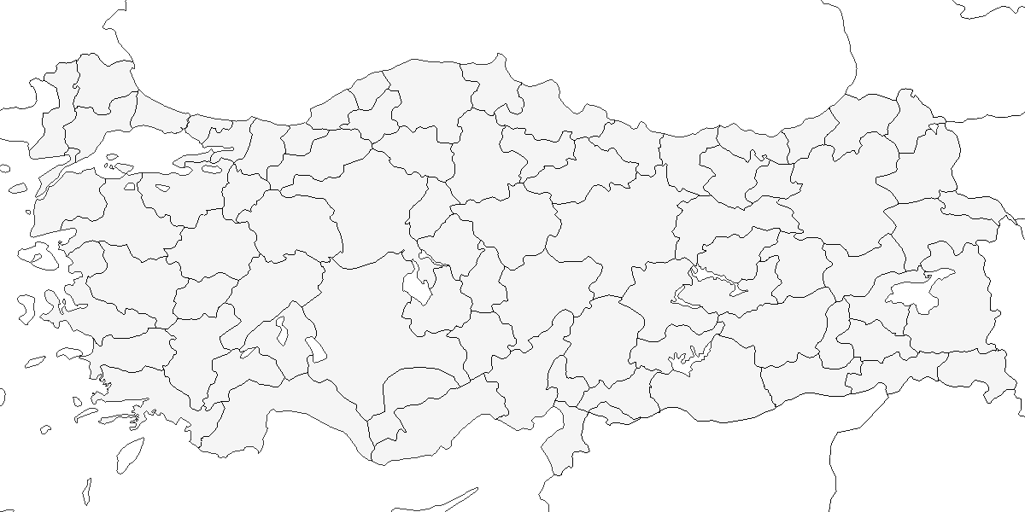

**Üreme**

Türkiye’de yuvalamaz. Kuzey Avrasya’daki orman kuşağında yuvalayan yerli bir türdür.

**Alttürler ve Sınıflandırma**

Türkiye’de yaşamış popülasyon muhtemelen nominat *tetrix* alttürüne aittir. Literatürde *Tetrao* cinsi altında da sınıflandırılmıştır.

## 2.2 Dağ Horozu

*Lyrurus mlokosiewiczi*, Caucasian Grouse

***Lokal olarak az sayıda bulunan yerli bir türdür.***

Doğu Karadeniz Dağları’nın kuzey yamaçlarında bulunur. Ağaç sınırının üstündeki 1800-3000 metre arasındaki ormangülü (*Rhododendron*) örtüsünde yaşar. 3000 metre üzerinden gelen üreme kayıtları (Başkaya, 2003) doğrulama gerektirir; ancak, neredeyse yerleşim yerlerine yakın (muhtemelen 15 kilometreye kadar) ve sonbahar ile kış mevsimlerinde düşük yüksekliklerde, ağaç sınırının altında ve muhtemelen özellikle şiddetli soğuklarda daha da düşük yüksekliklerde bulunurlar. Yayılış, bodur ormangülü *Rhododendron* ile alpin çayır kuşağının altındaki huş (*Betula*) içeren yamaçlar üzerine yoğunlaşmıştır (Atkinson et al., 1995).

Artvin’in güneydoğusundan Gürcistan sınırı üzerinde Posof’a kadar Yalnızçam Dağları’nda dar bir alanda bulunurlar. Yerel halktan alınan bilgiler ışığında Gümüşhane’nin batısında, Giresun çevresinde ve muhtemelen Bingöl’e kadar güneyde, Cilo Dağları’nda bulunması olasıdır.

Türün lokal olarak nadir ya da Doğu Karadeniz kıyı şeridi boyunca yaygın yerli olduğu gösterilene kadar, geçtiğimiz yıllar içerisindeki kayıtlarda görülen aşırı düzeydeki yetersizlik ile özellikle 1980 öncesi kayıtlardaki eksiklik, türün Türkiye’de çok az bilinmesine neden olmuştur. G. Neuhäuser, Eylül 1943 tarihinde yüksek olasılıkla Türkiye için ilk kayıt olan bir çift huş tavuğunu Rize ve Erzurum arasındaki dağlardan toplamıştır (Kumerloeve, 1961).

Türkiye popülasyonunun muhtemelen %90’ının görüldüğü Kaçkar Dağları’nda, özellikle Sivrikaya çevresinde, 1993 yılında gerçekleştirilen gözlem çalışmalarında kur yapma amacıyla bir araya toplanan (lek poligini) 134 erkek gözlenmiştir. O tarihlerde yapılan tümevarımla toplam popülasyonun 2000 bireyden fazla olduğu tahmin edilmiştir (Magnin and Yarar, 1997). Türkiye popülasyon büyüklüğü, son zamanlardaki çalışmalara göre 1508-2675 birey arasında ölçülmüş ve tür 45 coğrafi yerde kaydedilmiştir (Isfendiyaroğlu et al., 2007). Bu coğrafi yerlerin 29 tanesi yakın bir zaman dilimi içerisinde keşfedilmiştir. Bunlardan 4 tanesi nispeten ayrık popülasyonlardır. Türün yayılış sınırlarını ve popülasyon büyüklüğünü tam olarak belirlemek için bilgisayar modellemesi kullanılmıştır (Gottschalk et al., 2007). Ancak, modellemenin sonuçları bilinen ve yayılış haritasında gösterilen alanı genişletilememiştir. Bununla birlikte 4900 bireylik popülasyon tahmini, önceki en iyimser tahminlerden bile çok yüksek olmuştur.

Türkiye popülasyonu, yaylaların tatil konutlarına dönüşmesi sonucunda artan yol inşaatları nedeniyle yaşam alanlarının terkedilmesinden etkilenmekte ve nesli tehlike altına girmektedir. Daha az ölçüde avlanma baskısından (özellikle sonbahar döneminde görülen bir problem) ve tür için bir tehdit kaynağı olarak listelenen aşırı otlatma bugün kaydedilir ölçekte değildir; ancak, bu durumun izlenmesi gereklidir. Türün popülasyonlarının dengede ya da azalmakta olup olmadığını ortaya koymak için türün popülasyonu ve yayılışı ile ilgili tarihsel bilgiler yetersiz düzeydedir; ancak, popülasyonların azalmasından şüphelenilmektedir.

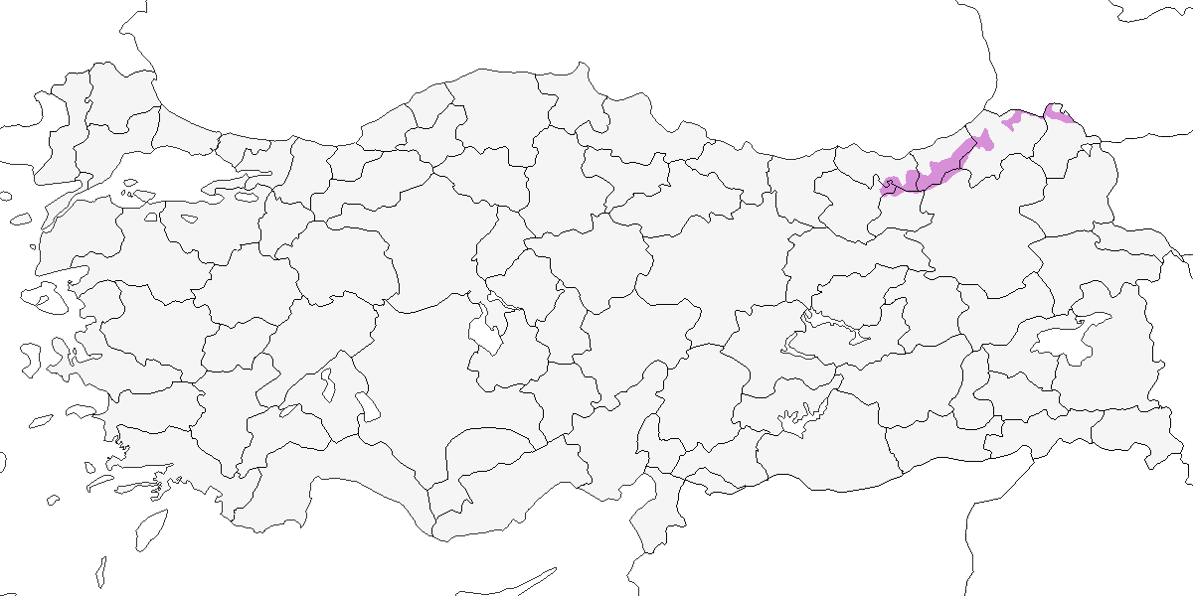

**Üreme**

**Yuvalama Alanı:** Türkiye’de sadece iki yuvanın en iyi bilindiği lokalite, Sivrikaya’da (Rize) bulunmuştur. İlk yuva 2800-3000 metrede, bodur *Rhododendron* çalılarının bulunduğu 3 hektarlık bir alanda yer almıştır.  
**Yuvası:** Yuva, yoğun, kısa (1 metre) ve çok dallı çallılarda iyice gizlenmiş olup, kökten çıkan dalların arasında, zeminde sığ bir çanak şeklinde yapılmış, kuru dallar ve birkaç kuru *Rhododendron* yaprağıyla astarlanmıştır.  
**Yumurta sayısı:** Bu yuvada 6 Temmuz 1991 tarihinde 5 yumurta kaydedilmiştir (Temple-Lang and Cocker, 1991).  
**Üreme dönemi:** Erkekler, özellikle şafak ve gün batımında, eşeylerin çiftleşme amaçlı karşılaştığı alanlarda bir araya gelerek kur gösterileri (nümayiş) yaparlar. Diğer kayıtlarda dişinin uçarak uzaklaştığı bir yuvada 12 Temmuz 1993 tarihinde 4 yumurta görülmüş ve bir yumurta kabuğu 11 Haziran 1997 tarihinde bulunmuştur. Bir erişkin dişi ile tam gelişmemiş iki genç, 12 Haziran 2003 tarihinde Ardahan, Posof’da gözlenmiş ve yumurtlama zamanının mayıs başında başladığını göstermiştir. Başka yerlerde, yaygın kuluçka küme büyüklüğü 5-6 (2-10) adettir. Ermenistan’da, 30 Mayıs 1984’de bulunan bir yuva 8 yumurta içermiş ve bu yuvada ilk yumurtanın 21-23 Mayıs 1984 tarihinde bırakıldığı belirlenmiştir. Bir diğer yuva 20 Mayıs 1985 tarihinde yumurta içermekte olup, ilk yumurta 13-16 Mayıs 1985 tarihinde bırakılmıştır. Bir dişi üç genç bireyle (ergin büyüklüğünün %25’ine ulaşmış) birlikte 5 Haziran 1980 tarihinde ve bir diğeri 26 Temmuz 1980 tarihinde tamamiyle büyümüş 5 genç içermektedir (Adamian ve Klem 1999). Ermenistan’dan üreme döneminin daha erken gösteren kayıtlar, Türkiye kayıtlarının normal üreme dönemini yansıtıp yansıtmadığı hakkında bazı şüpheleri ortaya koymuştur.

**Alttürler ve Sınıflandırma**

Monotipik bir türdür. Rusca literatürde çoğunlukla *Lyrurus* cinsi altında, Batı Avrupa’da *Tetrao* altında sınıflandırılmıştır. Farklı uygulamaların özeti için bkz. (Gokhelashvili et al., 2003).

## 2.3 Çilkeklik

*Perdix perdix*, Grey Partridge

***Lokal olarak az sayıda bulunan bir yerli türdür.***

Özellikle ovalardaki tarım alanlarında, uzun boylu ot topluluklarının kenarlarında ve 2250 metreye kadar birincil yarı step alanlarda ürer. Özellikle İç Anadolu ve Doğu Anadolu’nun kuzey kısımlarında ve Karadeniz Bölgesi’nin iç kısımlarında yuvalar. Güney Anadolu’daki yayılış alanının çoğunda ise çok nadir ve lokaldir.

Geçtiğimiz 20 yıl içerisinde tarımın yoğunlaşması, aşırı otlatma ve avlanma nedeniyle popülasyonu önemli derecede azalmıştır. Trakya’da yabani nesli tükenmiş olup, çeşitli kurum ve kuruluşlar tarafından nüfusu takviye amaçlı genetik yapısı farklı olan yetiştirilmiş kuşlar salınmış, ancak bu kuşlar yeni bir nüfus oluşturamamıştır. Belki de Bulgaristan’daki yabani kuşların Türkiye’ye kendiliğinden gelmesi beklenmelidir.

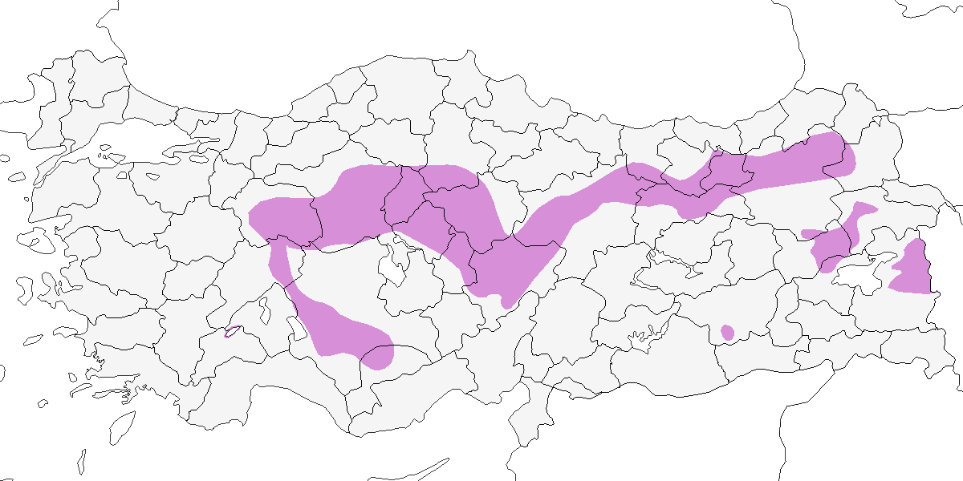

**Üreme**

**Yuvalama Alanı:** Genellikle açık tarım alanlarında ürer.  
**Yuvası:** Türkiye’deki bir yuvası betimlenmemiştir, ancak diğer yerlerden gelen bilgilere göre yuva, ot ve ölü yapraklarla astarlanmış, genellikle vejetasyon içerisine iyi bir şekilde gizlenmiş ve zeminde yer alan sığ oyuklar şeklindedir.  
**Yumurta sayısı:** 19 yumurta koyabilir. Diğer yerlerdeki yaygın kuluçka küme büyüklüğü 9-20 (23) arasındadır. Bazen iki dişinin aynı kuluçkayı paylaşması nedeniyle büyük kuluçkalar da kaydedilebilir.  
**Üreme dönemi:** Mayıs ayında yumurtlamaya başlar. Yavrular: **İÇA.** 11 Haziran 1977 tarihinde bir genç ile bir ergin Mogan Gölü’nde, 16 Temmuz 1977 tarihinde 8 genç Emir Gölü’nde ve 28 Ağustos 1984 tarihinde 7 bireylik bir aile Çavuşcu Gölü’nde kaydedilmiştir. **GDA.** Diyarbakır yakınlarında, 16 Mayıs 1999 tarihinde gevenle (*Astragalus sp.*) örtülü bir yamaçta on yumurta içeren bir yuva 27 Mayıs’ta 19 yumurta içermiştir (Karakaş and Kılıç, 2002).

**Alttürler ve Sınıflandırma**

Trakya’da nominat *perdix* alttürü, Anadolu’da ise *canescens* alttürü bulunmaktadır. Doğaya salınan farklı orijinden bireylerin yerel kuşlarla karışması nedeniyle türün yayılış alanı içindeki coğrafi varyasyonu oldukça karışıktır (Madge and McGowan, 2002).

## 2.4 Sülün

*Phasianus colchicus*, Common Pheasant

***Lokal olarak az sayıda bulunan yerli türdür.***

Türkiye’deki yerli popülasyonun yayılış alanı büyük ihtimalle Batı ve Orta Karadeniz kıyısındaki kıyısal ormanlar, “psödomaki” olarak bilinen Akdeniz bitki örtüsü ve fundalıklarla sınırlıydı. Tüm bilinen tarihi ve güncel lokaliteler haritalanmıştır (Kasparek, 1988b), bu yayılış noktalarının çoğu Güney Marmara ve Orta Karadeniz’de yoğunlaşmış olup, en batıda Trabzon’a kadar doğuya ulaşır. Türkiye’deki yerli bir popülasyonun varlığı bir dönem şüpheyle karşılanmışsa da (Madge and McGowan, 2002), İstanbul bölgesinden 1792’den sonra gelen kayıtlar yerli popülasyonun varlığını desteklemiştir (Kasparek, 1988b).

Doğal nüfusu neredeyse tamamen kaybolmuştur; yabani kuşların çoğunun soyu av için salınan kuşlara dayanır. Toplam stoktaki yerli kuşların varlığı çok sınırlıdır ve saf yerli kan, devamlı olarak av için salınan yabancı ve karışık kuşların içinde eriyip gitmiştir. Bugün doğal popülasyondan geriye kalanların Sinop bölgesinde ve yakın zamana kadar Kızılırmak Deltası ve çevresinde bulunması olasıdır. İç Anadolu, Ege ve Akdeniz’de görülen sülünler, şüphesiz doğaya salınan kuşlardan türemiştir.

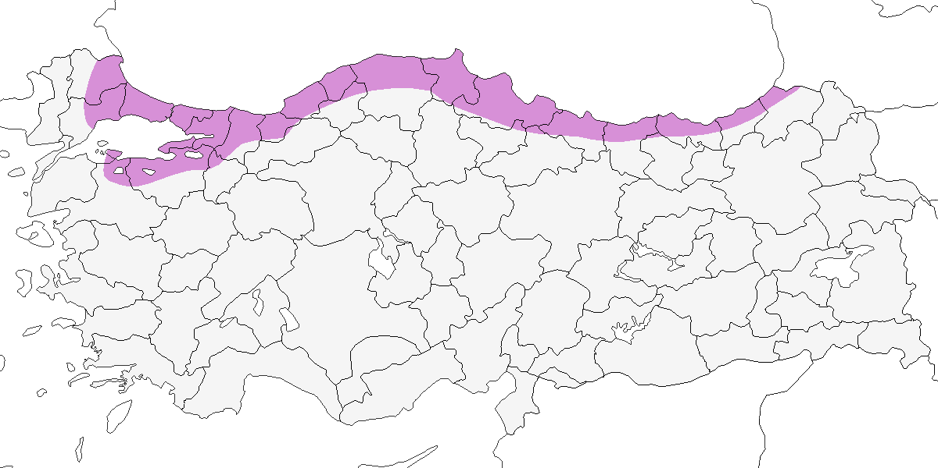

**Üreme**

**Yuvalama Alanı:** Kıyısal ormanlar, “psödomaki” olarak bilinen Karadeniz bitki örtüsü ve fundalıklar.  
**Yuvası:** Bu konuda Türkiye’den bir bilgi yoktur. Zemine yuvalar.  
**Yumurta sayısı:** Diğer yerlerde 6-11 yumurta koyar.  
**Üreme dönemi:** Diğer yerlerde mayıs ve haziran arasında yumurta koyar.

**Alttürler ve Sınıflandırma**

Yerli popülasyon, nominat *colchicus* alttürü altında sınıflandırılmıştır (Dement’ev and Gladkov, 1967; Roselaar, 1995). Hatalı olarak Kuzey Kafkasya’da bulunan *septentrionalis* alttürüne dahil edilmiştir (Kumerloeve, 1961).

## 2.5 Turaç

*Francolinus francolinus*, Black Francolin

***Güneydoğu Anadolu ve Doğu Akdeniz’de yaygın olarak çok sayıda bulunan yerli türdür.***

Çukurova ve Göksu Deltaları çevresinde, ayrıca Suriye sınırında Fırat ve Dicle nehirleri boyunca ürer. Doğu Akdeniz popülasyonu en iyi izlenendir. Çukurova popülasyonunun 75 çiftinin Akyatan Gölü çevresinde yoğunlaştığı, toplamda 85 çifte ulaştığı kaydedilmiştir (Magnin and Yarar, 1997). Göksu Deltası’nda, çoğu kumullarda olmak üzere 50 üreme çifti kaydedilmiştir (Magnin and Yarar, 1997). En yaygın bulunduğu bölge olan Güneydoğu Anadolu’da yaklaşık 15 lokaliteden kaydı vardır (Welch, 2004).

Doğu Akdeniz’deki popülasyonu dikkate alınarak mevcut durumu ve ekolojisi derlenmiştir (Berk, 1988). Doğu Akdeniz’deki bazı yerlerde tür için koruma tedbirleri uygulanmıştır. Güneydoğu Anadolu’da ise tarımsal faaliyetlerin artması sonucu hem sayılarının arttığı hem de yayılış alanının genişlediği düşünülmektedir.

Eskiden Güneydoğu Marmara ile Ege Bölgesi’nin güney kıyılarının bazı bölümlerinde yerli olarak kaydedilmiştir (Kumerloeve, 1963b). Ancak, her iki bölgede 19. yüzyıl içinde ortadan kalkmıştır. İstanbul Boğazı çevresinden 1850’li yıllardan gelen tek bir kayıt vardır. Göller Bölgesi ile Anti-Toroslara kadar kuzeyde, 600 metreye kadar oldukça lokal olarak kaydedilmiştir (Kumerloeve, 1961). Ekim 2003 tarihinde Tavas, Denizli çevresinden muhtemelen tutsak bir bireyin kaçması sonucu güncel bir kayıt gelmiştir. 1960’lı yıllarda Köyceğiz Gölü’ndeki kayıtlar, Batı Akdeniz’deki son kayıtlardır. 1990’lı yıllara kadar Akdeniz bölgesindeki yayılışı İçel, Adana, Osmaniye ile sınırlıydı. Sayıları artan kuşların yavaş yavaş Batı Akdeniz’e doğru ilerlediği kaydedilmiştir. Örneğin Antalya Havaalanı arazisinde 2010’dan beri kaydedilmektedir.

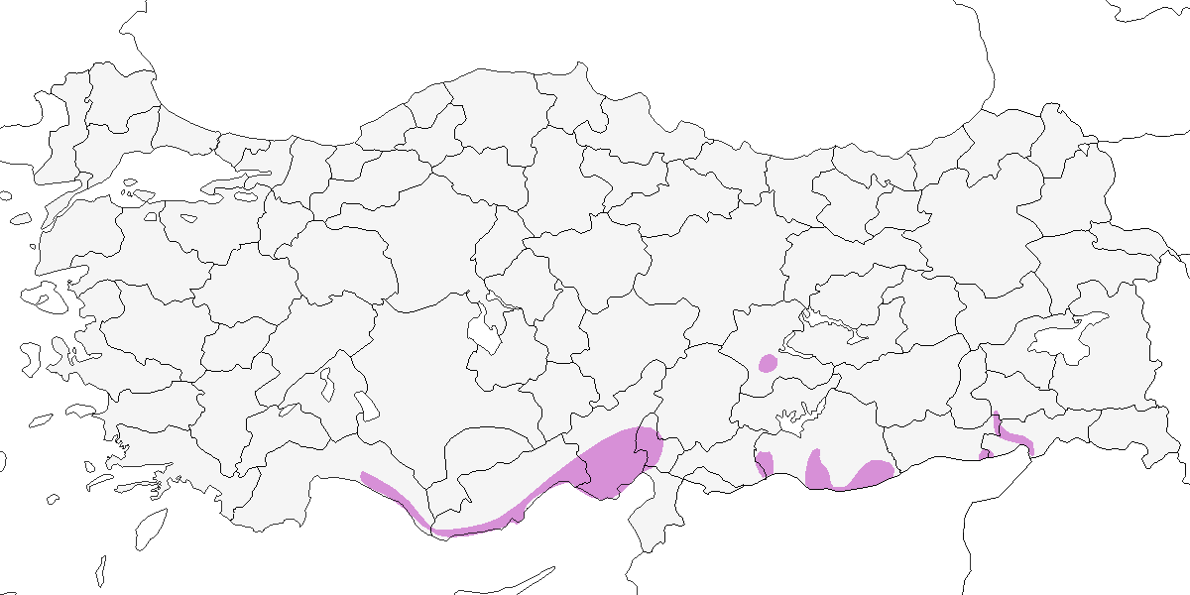

**Üreme**

**Yuvalama Alanı:** Çalı ve çalı dışındaki bitki örtüsüne sahip kumullar ile ot, çalı ve bodur bitkilerin arasındaki oyuklarda yaşarlar. Ayrıca, olgunlaşmamış çalıların bulunduğu nemli (ıslak olmayan) alanlar, nehir kıyıları ve sık ılgın (*Tamarix*) çalılarından oluşmuş sık topak şeklindeki çalılık alanlarda ve mısır tarlalarında ürerler. Kum tepelerinde (her 2-5 hektarda bir erkek) ve tarım alanlarında (15-30 hektarda bir erkek) yüksek yoğunluktadırlar (Berk, 1988).  
**Yuvası:** Göksu Deltası’ndaki kum tepelerinde 17 Haziran 1992 tarihinde bulunan eski yuva, astarlanmamış, kum içerisinde birkaç bitki parçasıyla çevrelenmiş sığ bir oyuk şeklindedir ve zemininde bir tutam ot içermektedir.  
**Yumurta sayısı:** Türkiye dışında yumurta sayısının genellikle 8-12 arasında olduğu bilinir.  
**Üreme dönemi:** Mart sonu ve nisan arasında yumurta bırakır. Yavrular mayıs ortasında dolaşmaya başlar ve temmuz ortasına kadar görülebilir. Manchester Müzesi’ndeki üç yumurta (tamamlanmamış bir kuluçkadan) İzmir yakılarından 10 Mayıs 1899 tarihinde alınmıştır. Tring Doğa Tarihi Müzesi’ndeki dört yumurtanın ikisi Mersin’den 7 Mayıs 1884 tarihinde ve diğer ikisi 15 Mayıs 1899 tarihinde Anadolu’da bilinmeyen bir lokaliteden alınmıştır. **AKD.** Göksu Deltası’ndaki kum tepelerinde, 17 Haziran 1992 tarihinde muhtemelen bir önceki yıldan kalmış bir yuva kaydedilmiştir. Yuvada güneşten etkilenmiş ve solgun renklere sahip yumurta kabukları bulunmuştur. Yuva, astarlanmamış, kum içerisinde birkaç bitki parçasıyla çevrelenmiş sığ bir oyuk şeklindedir ve zemininde bir tutam ot içermektedir. Göksu’da, en azından 1-2 günlük 7 genç ile bir dişi 5 Mayıs 2004 tarihinde kaydedilmiştir. Bu kayıt, ilk yumurtanın 9 Nisan’da bırakıldığını göstermektedir. Bir ergin ile bir genç kuş 20 Temmuz 1986 tarihinde gözlenmiştir. Çukurova’da, yerel halk yavruları 10 Mayıs 1986 tarihinde yakalamıştır (yaygın oldukları bildirilmiştir). Bu tarih, yumurta bırakma zamanının yaklaşık nisan ortasında olduğunu göstermektedir. Ötüşteki artış ise nisan ayının ikinci yarısı ile mayıs ayının ilk yarısında tepe yapmaktadır (Berk, 1988). Eski avcıların kayıtlarına göre “dişi kuşlar mart sonu ile nisan ayı içerisinde yuvaları ve yumurtaları ile meşguldürler” (Banoğlu and Burr, 1953). Yumurtalar, keklik (kınalı keklik) yumurtaları büyüklüğünde ve açık yeşil renktedir; Seyhan ve Ceyhan kıyılarındaki sık örtüşe sahip bodur ağaçlıklar arasında zemine bırakılır. Dörtyol ve Alik civarında, dik ve derin vadilerdeki kayalıkların sınırlarına ya da adalar arasındaki saz yatakları araları ile bodur ağaçlıklar ve çalı topakları içine yuvalanırlar. Eskiden Adana civarındaki düzlüklerde çok sayıda görülürlermiş. **GDA.** Birecik’in güneyindeki geniş mısır tarlalarında erginlerin sesleri duyulmuş, üredikleri kesin olarak kaydedilmiştir.

**Alttürler ve Sınıflandırma**

Türkiye’de nominat alttürü bulunur. Meinertzhagen tarafından Amik Gölü bölgesinden tanımlanmış *billypayni* alttürü sinonim olarak kabul edilmektedir.

## 2.6 Urkeklik

*Tetraogallus caspius*, Caspian Snowcock

***Yüksek dağlarda lokal olarak az sayıda bulunan yerli türdür.***

Yüksek dağların yerlisidir. Üç önemli popülasyon Doğu Karadeniz Bölgesi, Yüksekova ile Hakkari’ye ve İran sınırına kadar uzanan Doğu Anadolu’nun dağlık kısımları ve en batı sınırını oluşturan Toroslar olarak belirtilebilir. En batıda Toros silsilesinde Bolkar ve Melendiz dağlarında kaydedilmiştir. Yaz aylarında genellikle 2400 metrenin üzerinde kaydedilir. Ancak yazın Mersin’in kuzeyindeki dağlarda 2000 metrenin altında da görülmüştür. Ara sıra sonbahar döneminde 60 bireye kadar büyük gruplar oluştururlar; bu grupların bazıları kış ortasında alçak bölgelere inenler olabilir.

Eski kayıtlarda, en batıda Geyik Dağı, Alanya’nın kuzeyi ve Antalya’nın dağlık alanlarında gözlenmiştir (Kumerloeve, 1961). Daha batıda Akdağlar ve Beydağları’ndaki sürekli kar örtüsüne sahip zirveler de uygun yüksekliğe sahip alanlardır.

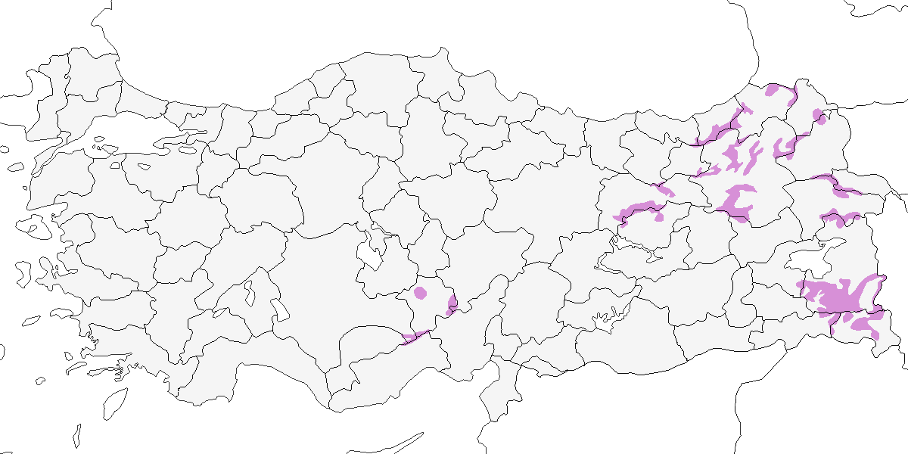

**Üreme**

**Yuvalama Alanı:** Özellikle 2400 metre üzerinde, alpine çayırlarla kaplı, dik kayalıkların ve yarların olduğu, yıl boyunca karlı bölgelerde ürerler.  
**Yuvası:** Karanfil Dağı’nda 2100 metre yükseklikte 23 Nisan 1876 tarihinde, bir dişi çıkıntılı bir kaya ve ardıç kökü ile sarılmış bir yuvanın bulunduğu dik bir su yolundaki küçük bir kaya üzerinden uçmuştur. Yuva, taşlı toprak üzerinde derin yuvarlak bir oyuk olup yetersiz düzeyde kuru otlar ve birkaç kuş tüyüyle astarlıdır. Bu yuvada altı yumurta kaydedilmiştir. 25 Nisan 1876 tarihinde Bolkar Dağları’ndaki iki yuva benzer özelliklerde kaydedilmiştir. Ancak bir tanesi yeşil köknar ibreleri ile astarlanmıştır.  
**Yumurta sayısı:** Yukarıdaki üç yuvada altı ve dört yumurta kaydedilmiştir. İki yumurta Manchester Müzesi’nde, diğerleri ise Tring Doğa Tarihi Müzesi’nde saklanmaktadır.  
**Üreme dönemi:** **KAR.** Sivrikaya’da (Rize) beş genç ile bir ergin 12 Haziran 1989 tarihinde küçük karlı alanları geçerken kaydedilmiştir. **AKD.** Nisan 1876 tarihinde Toroslar Aladağlar bölgesindeki yuvaları araştırmıştır (Danford, 1877-78) . 8 Temmuz 1986 tarihinde Aladağlar’da 1-2 haftalık 5 genç ile bir ergin gözlenmiştir. İlk yumurta 21 Mayıs tarihinde bırakılmış olmalıdır. Çil Keklik büyüklüğünde 5-6 ferik ile bir dişi 3-5 Ağustos 1967 tarihinde kaydedilmiştir (Vielliard, 1968). 19 Ağustos 2000 tarihinde, bazıları erginlerden belirgin derecede küçük 3-4 ferikli en azından üç aile grubu kaydedilmiştir.

Ermenistan’da ortalama yumurtlama dönemi 10-15 Mayıs, kuluçka dönemi ise 20-30 Mayıs arasındadır. Yavrular 13 Haziran tarihinde kaydedilmiştir (Adamian and Klem, 1999). Gençlere ait bazı erken kayıtlar ilk yumurtanın 23 Nisan veya öncesinde bırakıldığını ortaya koymaktadır. Nisan sonu ile mayıs başını içeren iki kayıt Danford’un Türkiye’de kaydettiği yuva tarihleri ile kabaca uyum göstermektedir.

**Alttürler ve Sınıflandırma**

Monotipik bir türdür. Eskiden Hakkari ve Zagros Dağları’ndaki kuşların *semenowtianschanskii* (Zarudny, 1908), Toros Dağları’ndaki kuşların *tauricus* (Dresser, 1876) ve Erzurum bölgesindeki kuşların *challayei* isimli ayrı alttürler olduğu düşünülmüştür.

## 2.7 Kum Kekliği

*Ammoperdix griseogularis*, See-see Partridge

***Güneydoğu Anadolu’da yaygın olarak çok sayıda bulunan yerli türdür.***

İlk zamanlarda çoğunlukla Suriye sınırına 50 km mesafedeki 15 lokaliteden bilinirdi. Ancak, Güneydoğu Anadolu’da yürütülen kapsamlı bir biyoçeşitlilik araştırması, uygun habitatların bulunduğu alanlarla birlikte türün hemen hemen 50 coğrafi yerde bulunduğunu göstermiştir (Zeydanlı et al., 2005). Çoğunlukla az sayıda gözlenir, ancak sonbaharda 40 bireylik gruplar kaydedilmiştir.

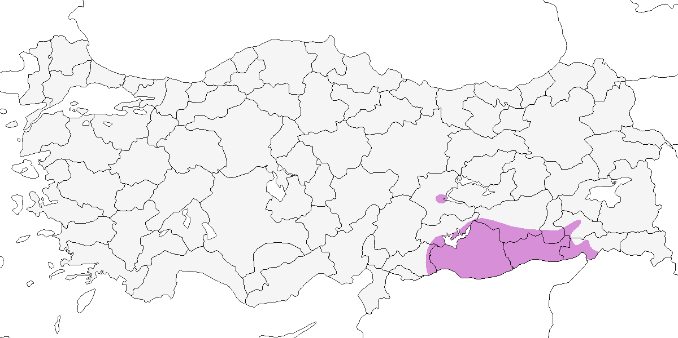

**Üreme**

**Yuvalama Alanı:** Güneydoğu Anadolu’da zayıf vejetasyon örtüsüne sahip kurak kayalık alanlarda üremektedir.  
**Yuvası:** Türkiye içerisinde yuva ve yumurta tanımlaması yapılmamıştır; ancak, diğer yerlerde yuvalar, yuvanın bulunduğu yere yakın bitki materyalleri ve otlarla astarlanmış, genellikle taş ya da bir tutam bitki ile çevrelenmiş şekilde zeminde, toprağa kazılmış halde bulunur.  
**Yumurta sayısı:** Kuluçka küme büyüklüğü genellikle 8-12 arasındadır, bazen yumurta sayısı 16’ya kadar çıkabilmektedir.  
**Üreme dönemi:** Nisan ayında çiftler kaydedilmiştir. 5-7 Haziran 1973 tarihinde Halfeti’de kaydedilen üç haftalık üç genç birey ile bir ergin, diğer yerlerde kaydedilen ilk yumurtayı koyma tarihiyle çelişmeyecek şekilde ilk yumurtaların nisan ortasında bırakıldığını göstermektedir. 2004-05 yıllarında Birecik’te birkaç genç birey kaydedilmiştir. 11 Ağustos 2001 tarihinde Cizre’de bir aile kaydedilmiş, gençlerin boyu hakkında detaylar verilmemiştir.

**Alttürler ve Sınıflandırma**

Monotipik bir türdür.

## 2.8 Bıldırcın

*Coturnix coturnix*, Common Quail

***Yaygın olarak çok sayıda bulunan bir yaz konuğu ve geçit türüdür. Nadiren az sayıda kışlar.***

Çoğunlukla tahıl ekilen kurak tarlalar, bozkırlar, çayırlar ve yüksek otların bulunduğu dağlık bölgelerin yanında yoğun vejetasyonlu kumullar gibi alanlarda bulunur. Özellikle İç Anadolu’da oldukça yaygın olarak ürer, ancak hububat tarımının nispeten az olduğu kıyısal bölgelerde oldukça azdır. Doğu kesimlerinden en azından 2300 metreye kadar üreyebilir. Üreme ve geçit sırasında özellikle tahıl ekilen arazilerde bulunur.

Üreme dışında, geçit sırasında tüm ülkede bol sayıda bulunur. İlkbahar geçişi mart sonu ve nisan arasında, sonbahar geçişi ise ağustos sonu ve eylül boyunca, hatta kuzey bölgelerinde daha erken gerçekleşir. İlkbahar göçünde kuzey bölgelere mart sonu itibariyle ulaşır. Sonbahar göçünde Karadeniz kıyılarında kasıma kadar göçünün sürdüğü bilinir (Albrecht, 1986). Kasım sonunda, 26 Kasım 2003’te Seyfe Gölü’nde ve 20 Kasım 2010’da Nallıhan Kuş Cenneti’nde kaydedilmiştir (Balmer and Betton, 2004a). Az sayıda Ege ve Akdeniz kıyılarında kışlar, bu durum geçişin sonunun tespitini zorlaştırır.

Tarım arazilerinde yaşayan diğer kuşlar gibi, tarımın yoğunlaşması, tahıl dışındaki ürünlerin çoğalması ve yasadışı avcılık sonucunda sayıları ülke çapında azalmıştır. Göçmen kuşlar aşırı av baskısı altındadır ve özellikle Karadeniz bölgesinde yasadışı teyp kullanarak yakalama faaliyetleri devam etmektedir.

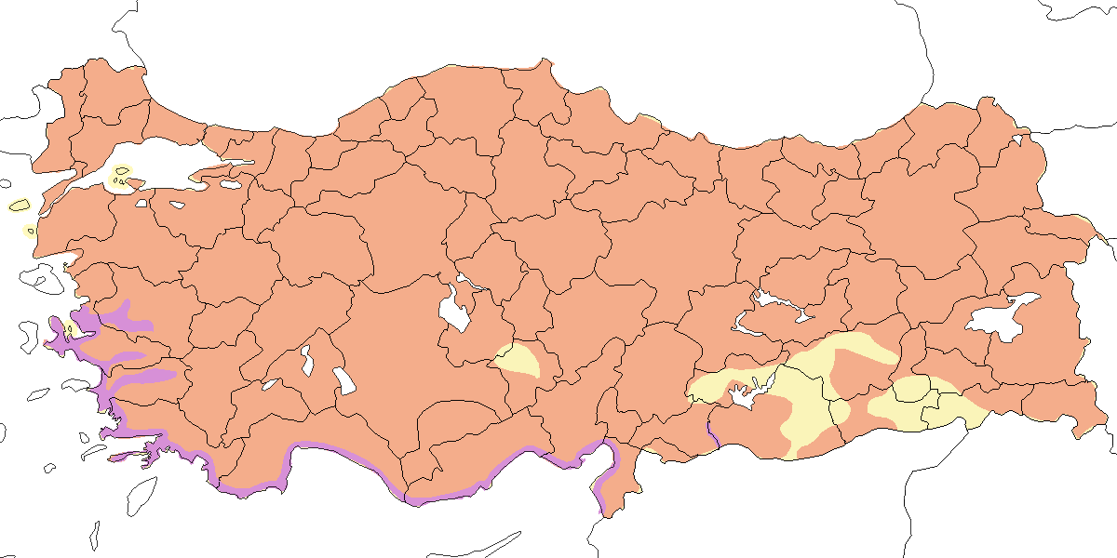

**Üreme**

**Yuvalama Alanı:** Özellikle hububat tarlalarında yuvalar.  
**Yuvası:** Ürediğini kanıtlamak son derece zordur ve Türkiye’de henüz bir yuvası tespit edilmemiştir. Türkiye dışında, yerdeki düzce bir çukuru ot ve yakındaki bitkisel materyal ile astarlar.  
**Yumurta sayısı:** Genellikle 7-12, istisnai olarak 6-18 arasında yumurta koyar.  
**Üreme dönemi:** Genellikle nisan sonu ile mayıs ortası arasında yumurta koyar. **MAR.** Uluabat Gölü’nde 22 Mayıs 1966’da yavrular gözlenmiştir. Çoğu bölgeye ilkbaharda nisan ortasından gelir ve tüm yavru gözlemleri üremenin alana varıştan hemen sonra başladığını gösterir. Ağustos’ta duyulan kuşlar gecikmiş bir üremenin göstergesi olabilir. **GDA.** Birecik’te 4 Haziran 1993’de tamamen palazlanmış 3 haftalık 9 yavru, hasat döneminde biçilmiş mısırın altında saklanırken görülmüş ve köylüler tarafından yenmek üzere yakalanmıştır. 5 Haziran 1993’de görülen başka 6 kuş, yumurtlama tarihinin yaklaşık 20 Nisan’da olduğunu gösterir. Suriye’de yavrularıyla dolaşan bir çift temmuz ayında gözlenmiştir (Baumgart et al., 1995).

**Alttürler ve Sınıflandırma**

Türkiye’de nominat alttürü bulunur.

## 2.9 Kınalı Keklik

*Alectoris chukar*, Chukar Partridge

***Yaygın olarak çok sayıda bulunabilen bir yerli türdür.***

Yaygın, Trakya ve Batı Karadeniz kıyı şeridinde nadir, Türkiye genelinde ise oldukça bol bulunan yerli bir kuş türüdür. İç bölgelerde genellikle 700-2000 metre arasında görülür ve genellikle kurak, kayalık tepe ve dağlık alanlarda, en az 2800 metreye kadar kaydedilmiştir. Hemen hemen 40 bireye kadar çıkabilen ve gençleri de içeren oldukça büyük sürüler gözlenmiştir.

Geçmişte özellikle Hatay ve Doğu Karadeniz kıyı şeridi gibi bölgelerde oldukça bol olarak kaydedilmiş, ancak son zamanlarda belirgin bir azalma göstermiştir.

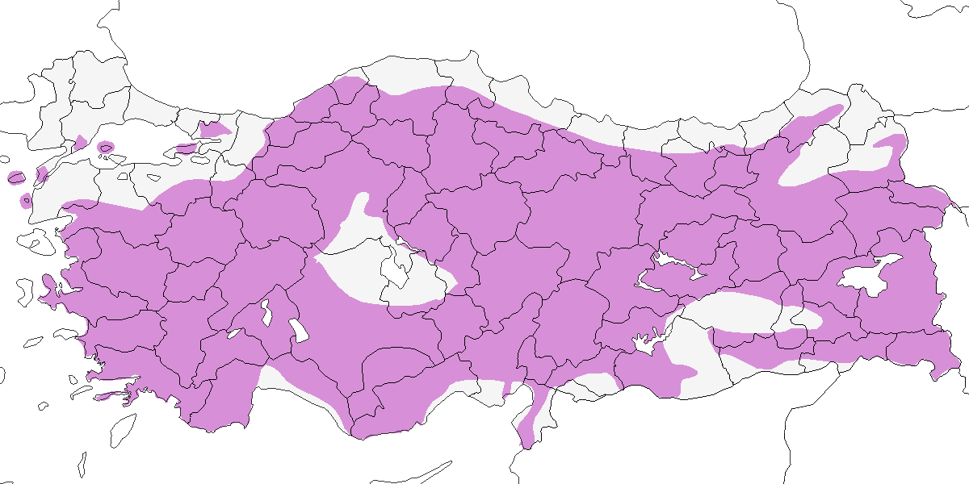

**Üreme**

**Yuvalama Alanı:** Bodur çalılar ile kurumuş tarım alanlarının bulunduğu kayalık ve taşlık tepelerle oldukça kurak ve çorak alanlarda ürer.  
**Yuvası:** Yerde yuvasını bir çalı ya da bitki dibine gizler.  
**Yumurta sayısı:** Genellikle 5-22 arasında değişmekle birlikte, bazı bölgelerde daha düşük ya da yüksek sayılarda yumurta kaydedilmiştir.  
**Üreme dönemi:** Genellikle mayıs sonu ile haziran başı arasında yumurtlamaya başlar. Yavrular, temmuz ayı ortasına kadar gözlemlenebilir. Farklı bölgelerde kaydedilen üreme dönemleri, ortam koşullarına bağlı olarak değişiklik gösterebilir. **EGE.** Kuluçkadaki bir ergin birey, İzmir yakınlarında 14 yumurta içeren bir yuvadan (Ramsay, 1914) 7 Mayıs 1951 tarihinde alınmıştır. Yuva, yuvanın sahibi olan kuşun çok sayıda tüyü ile birlikte çalı benzeri bitkilerle astarlanmış ve dikenli meşe ile de korunmuştur. Yumurtalar krem ile kırmızı arasında bir renklenme ile kırmızımsı küçük beneklenmeler gösterir (McNeile, 1950, 1951, 1954, 1967, 1968, 1970, 1972, 1973). **AKD.** 11 Mayıs 1899 tarihinde Acıgöl’de 5 yumurtalı bir yuva kaydedilmiştir; dişinin yumurtlamaya devam edeceği düşünülmüştür (Selous, 1900). Karadağ’da, taze yumurtalar içeren iki yuva 1907 yılının Mayıs sonunda kaydedilmiştir. Bu yuvada taze yumurtalar haziran ayında da bulunmuştur. Bir ergin ile 5-6 iyi gelişmiş genç birey, Burdur ve Bucak arasındaki geçitte 13 Temmuz 1968 tarihinde kaydedilmiştir (Rokitansky and Schifter, 1971). **İÇA.** 22 yumurta içeren bir yuva, 24 Mayıs 1998 tarihinde Ereğli yakınlarındaki bir kraterin, bir çalı ile sarılmış kaya çıkıntısı üzerinde kaydedilmiştir. 20 yumurtadan 9 tanesi nisan ayı sonunda bırakılmıştır (Banoğlu ve Burr 1953). **DOA.** Nemrut Dağı’nda (Bitlis), 9 Haziran 2004 tarihinde sabah saatlerinde 15 yumurtalı bir yuva kaydedilmiştir. Ancak, günün ilerleyen saatlerinde, ergin bir birey yuva üzerine oturmuştur. Muhtemelen bu tarih inkübasyonun ilk günü olarak belirtilebilir. Yuva, kısmen yaprak döken ormandaki bodur çalılar altında bulunur. Zemine derin bir şekilde kazılmış ve birkaç adet ergin kuş tüyü ve otların kökleri ile astarlanmıştır. **GDA.** Kuluçka kayıtları 2 Haziran 2001 tarihinde Işıklı’da (Gaziantep) gençleri içermektedir ve 22 Haziran 1966 tarihinde Menemen (İzmir) yakınlarında 6, 7 ve 8 yavrulu bireyleri içermektedir. Akdeniz Bölgesi’nde 22 Mayıs 1989 tarihinde bir kuluçka ve 30 Haziran 1966’da Aladağlar’da birkaç günlük genç bir birey kaydedilmiştir. Birkaç kuluçkanın birleşmesi sonucunda oluşan ve yaygın olarak gözlemlenmeyen büyük kuluçkalar, tek bir ergin ile birlikte 13 Ağustos 1967 tarihinde Kızılcahamam’da (Ankara) kaydedilmiştir (Barış et al., 1984).

**Alttürler ve Sınıflandırma**

Türkiye’nin güneyi boyunca *cypriotes* alttürü görülmektedir. Kuzeyde *kleini* ve Doğu Akdeniz bölgesine özgü *sinaica* alttürünün etkili olduğu bölgede, Güneydoğu Anadolu’da *kurdestanica* alttürü bulunmaktadır. Tür içerisindeki coğrafi varyasyon konusu ile ilgili kesin bir çıkarım yapılamamıştır; ancak gözlemlenen formların tamamı, güçlü bir şekilde gradient ile birlikte belirgin klinal yapı göstermektedir (Madge and McGowan, 2002).

## 2.10 Kaya Güvercini

*Columba livia*, Rock Dove

***Menşei karışık olarak; yaygın ve çok sayıda bulunan yerlidir.***

Şehir güvercini formunda ülke çapında ve özellikle İstanbul, İç Doğu ve Güneydoğu Anadolu’da yaygın ve çok boldur. Saf veya safa yakın kaya güvercini formu çok daha az sayıda bulunur ve güneyde 3000 m. kuzeyde ve doğudan 4000 metreye kadar yükseklikteki kayalık ve dağlık arazide ve deniz kıyısındaki yarlarda bulunur. Saf popülasyonların tespit edilebilmesi için gözlemcilerin yabani dondaki güvercin gruplarını daha ayrıntılı tanımlamaları gerekmektedir. Buna rağmen en azından Güneydoğu Anadolu’da şehir kuşları ve insan yerleşimlerine yakın üreyebilen yabani kuşları birbirinden ayırt etmek mümkün görünmemektedir.

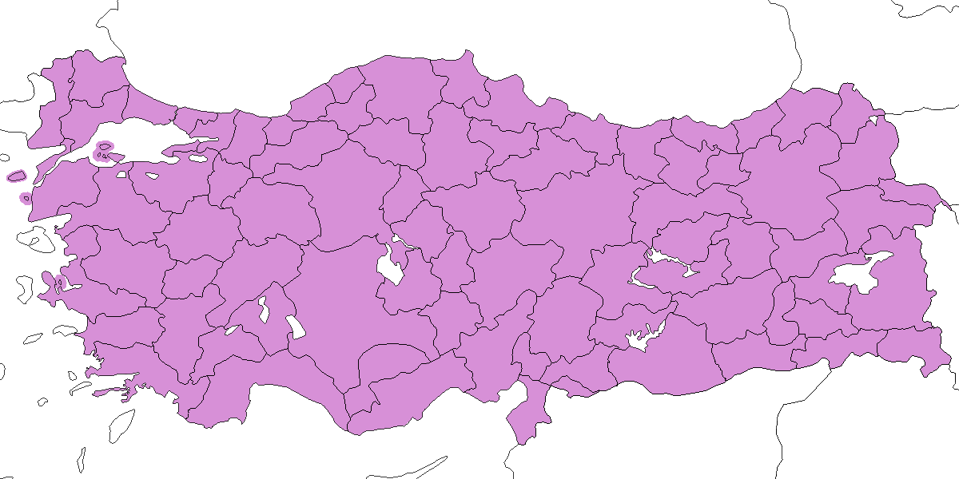

**Üreme**

**Yuvalama Alanı:** Çoğunlukla 20 çiftten az küçük koloniler halinde, bazen de tek başına yuvalar. Kaya oyukları, yarlardaki mağaralar, serpme kaya yığınları, binalar, harabeler, yer kuyuları ve yerde çalıların altına yuva yapar. Bazen yuvalama alanını diğer kuşlarla, özellikle küçük karga ile paylaşır.  
**Yuvası:** Dallardan, ince bitki gövdelerinden ve köklerden oluşan ince bir platformdur.  
**Yumurta sayısı:** 15 yuvada 2 yumurta, olası tamamlanmamış kuluçkalarda ise 2 yuvada 1 yumurta kaydedilmiştir. İki yuvada ikişer yavru görülmüştür.  
**Üreme dönemi:** Şehir güvercini muhtemelen yıl boyu yuvalar. Kaya güvercini mart ayından itibaren yumurta koyar, yavrular mayıs sonu yuvadan ayrılır. **EGE:** 8 Mayıs 1950’de Çeşme açıklarındaki Ilıca Adası’nda, düz bir zeminde bir çalının altında içinde uzun süredir kuluçkaya yatılan iki yumurta olan bir yuva görülmüştür (McNeile, 1950, 1951, 1954, 1967, 1968, 1970, 1972, 1973). 14 Mayıs 1899’da, İzmir yakınlarındaki bir harabede içinde iki yumurta bulunan bir yuva kaydedilmiştir (Selous, 1900). **İÇA:** 22 Mayıs 2007’de aynı yuvada hem tam gelişmiş iki yavru hem de iki yumurta görülmüştür (Ramsay, 1914). Bunun, iki çiftin üremesinden kaynaklandığı ve muhtemelen yavruların kendi yuvalarından ayrıldığı düşünülmüştür. 7 Mayıs’ta görülen yeni palazlanmış yavru, yumurtlamanın mart ortasında başladığını göstermektedir. Bolluk Gölü’ndeki bir adada bulunan kolonide, kuşlar yerde çalıların altında suna yuvalarıyla karışık olarak yuvalamışlardır. Hem 24 Haziran 1992’de hem de 7 Mayıs 1993’te yaklaşık 5 yuvada ikişer yumurta görülmüş olup, bu durum türün yılda iki kez kuluçkaya yattığını açıkça göstermektedir. **DOA:** 9 Haziran 2001’de Balık Gölü’nde birçok çift, küçük karga ile birlikte gölün ortasındaki bir adadaki kaya yığınları arasında yuvalamıştır.

**Alttürler ve Sınıflandırma**

Türkiye’ genelinde nominat alttür bulunur. Bunun yanında (Kumerloeve, 1961) kuzeydoğuda gaddi alttürü ve güneyde *palaestinae* alttürü olduğunu düşünmüş, Roselaar (Cramp, 1985) Türkiye ve Kafkas popülasyonları için ayrı bir alttür tanınması önermiştir.

## 2.11 Gökçe Güvercin

*Columba oenas*, Stock Dove

***Seyrek ve lokal yaz konuğu, nispeten yaygın ve az sayıda geçit kuşu ve kış konuğudur.***

Ülkenin zengin ormanlı dağlık bölgelerinde en azından 2100 metreye kadar çıkan oldukça az sayıda ve yerel dağılım gösteren yerli ve yarı göçmendir. Istranca Dağları’nda büyük ihtimalle üremektedir, Mayıs, Ağustos 2009 arasında yapılan çalışmada bazı ihtimaller gözlenmiştir (Özkan 2010). Bulgaristan tarafından ürediği bilindiği için büyük bir sürpriz değildi (Milchev, 1994). Doğu Karadeniz’in bazı bölgelerinde 400 metrenin altında nispeten bol olarak ürer (Faldborg, 1994). Geçit sırasında daha yaygındır. İstanbul Boğazı’ndan Eylül ortası ile Ekim sonu arasında en yüksek sayıda da Ekim ortasında geçit yapar (Beaman, 1986; Porter, 1983). Kuzeydoğu Anadolu’da en yüksek sayılarda Ekim ortası ile sonu arasında geçer (Beaman, 1986). İlkbaharda geçişinde Kızılırmak Deltası’nda Mart sonu en yoğun geçer ve geçişi nisan ortasına kadar geçtiği saptanmış olsa da (Hustings and Dijk, 1994), bu yayındaki çalışma muhtemelen erken göçünü kaçırmıştır. Sonbahar göçünde güney kıyılarında ve hatta doğu bölgelerinde de bulunabilir. Kışın batı ve orta bölgelerinde özellikle İç Anadolu’nun batı, güneybatı ve güney kısımlarında Toros Dağları eteklerinde yer yer kayda değer sayılarda olabilir. Üremeyen kuşlar kışlama alanlarında Mayıs ortasına kadar kalabilir.

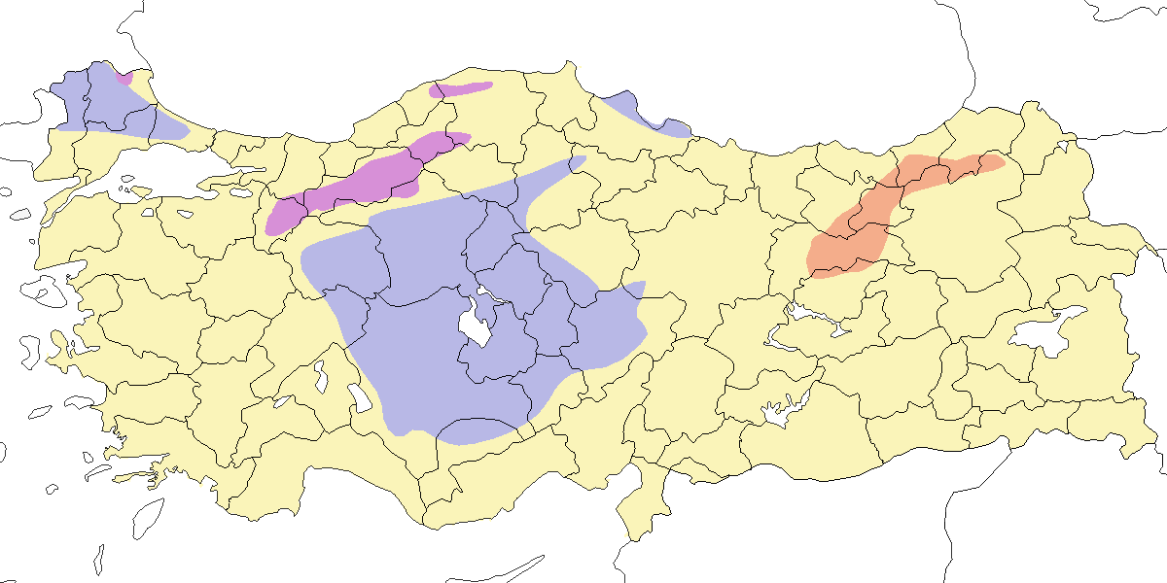

**Üreme**

**Yuvalama Alanı:** Bir bilgi yoktur.  
**Yuvası:** Bir bilgi yoktur.  
**Yumurta sayısı:** Türkiye’den bir bilgi yoktur. Muhtemelen 2 yumurta koyar.  
**Üreme dönemi:** Bir bilgi yoktur.

**Alttürler ve Sınıflandırma**

Türkiye’de nominat alttürü bulunur.

## 2.12 Tahtalı

*Columba palumbus*, Common Wood Pigeon

***Oldukça yaygın ve nispeten çok sayıda bulunan yerli ve yarı göçmen, yaygın ve çok sayıda bulunan geçit türü ve kış konuğudur.***

Akdeniz Bölgesi’nde en yaygın, İç Anadolu’da seyrektir. Genellikle daha kurak ve çoğunlukla dağlık ibreli ormanlarda ürer, yayılışı seyrek olabilir. Deniz seviyesinde az sayıda ürer, çoğunlukla 900 metrenin üstündedir, en azından 2200 metreye kadar çıkabilir.

Ülke çapında geçit sırasında daha yaygındır, İstanbul Boğazı’ndan geçişi eylül başından ekim başı arasında, dolayısıyla gökçe güvercinden daha erkendir. 2-4 Ekim 1974’de 647 tane sayılmış, 24 Eylül ve 8 Ekim 1973’de de toplam 11.780 kuş sayılmış, en yoğun geçiş 2000 kuşla 2 Ekim’de gerçekleşmiştir. Göçü güney kıyılarında da hissedilir, ancak Akdeniz’deki büyük nehir deltalarında çok seyrektir. Marmara ve İç Anadolu’nun iç bölgelerinde göç sırasında birkaç yüzlük sürüler halinde görülebilir. Kışın yer yer yüksek sayılarda görülebilir, İç Anadolu’da genellikle azdır. Batı ve güneyde kışlayan sürüler iç bölgelerden göç alabilir, Aralık 1969’da Antalya Korkuteli’nde 950, Burdur Gölü’nde 740’lık sürülere rastlanmıştır. İlkbahar göçü mart ortası ve nisan ortası arasında yoğunlaşır, 24-31 Mart 1972’de Manyas Kuşcenneti’nde toplanan yaklaşık 10.000, 19 Kasım 2005’de Sandıklı ve Afyon arasında toplanan 2000 kuş ve Aralık 2004’de Meriç Deltası’nda toplanan binlercesi son derece istisnai bir kalabalık oluşturmuştur. Kışlama alanlarında mayısın ilk haftasına kadar kalabilir.

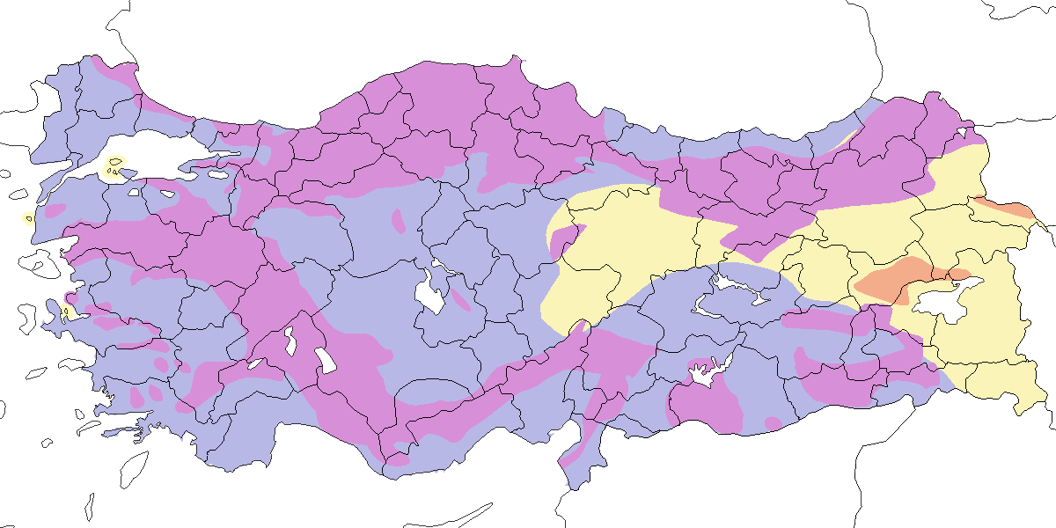

**Üreme**

**Yuvalama Alanı:** Çam ormanları, meyvelik bahçeler ve nehir boyundaki riperyan alanlarda yuvalar.  
**Yuvası:** Türkiye’den bir bilgi yoktur.  
**Yumurta sayısı:** Türkiye’den bir bilgi yoktur. Muhtemelen 2 yumurta koyar.  
**Üreme dönemi:** Nisan ve mayısta gösteri uçuşu yaptığı gözlenmiş, yumurta koyduğu varsayılmıştır. Yavrular mayıstan itibaren görülür. **KAR:** Nisan 1992’de, Kızılırmak Deltası Yörükler Ormanı’nda bazı bireylerin gösteri uçuşu yaptığı kaydedilmiştir. 3 Haziran 1992’de yuva yakınında bir kuş görülmüştür (Hustings and Dijk, 1994). 16 Haziran 1975’te, Zigana Dağı Torul yakınlarında genç bireyler gözlenmiştir. **GDA:** 3 Mayıs 2004’te, Gaziantep Karkamış’ta gösteri uçuşu gözlenmiştir.

**Alttürler ve Sınıflandırma**

Türkiye’de nominat alttürü bulunur. (Roselaar, 1995) Güneydoğu’da *iranica* alttürü ile bir geçişin görülebilir olduğundan bahseder. (Gibbs et al., 2001) daha doğuda *iranica* alttürünün *casiotis* alttürüne geçiş yaptığını, dolayısıyla *iranica*’nın *casiotis*’in bir sinonimi olabileceğini belirtmiştir.

## 2.13 Üveyik

*Streptopelia turtur*, European Turtle Dove

***Yaygın ve yer yer çok çok sayıda bulunan yaz konuğu ve geçit türüdür.***

Ülkenin çoğu yerindeki ormanlık ve tarımsal arazilerde genellikle oldukça çok ve yaygın olan bir yaz konuğudur. Batıda daha yaygın, doğuda da oldukça lokaldir. Kızılırmak Deltası’nda 1992’de toplam 600-800 çiftin ürediği tahmin edilmiştir (Hustings and Dijk, 1994).Karadeniz ve Marmara bölgelerinde 1500 metreye kadar, Toroslar’da 200-1300 metrede, Kuzeydoğu Anadolu’da da 2000 metreye kadar yuvalar. Geçit sırasında daha yaygındır, sıka çok yüksek sayılarda görülür. İlkbaharda nisan başında gelir, ekim başına kadar kalır. İstanbul Boğazı’ndan ciddi ölçekte bir geçiş olmasa da Kuzeydoğu Anadolu ve kısmen Doğu Anadolu’da çok bol sayıda görülür. 1968 Eylül sonunda yüzlercesi Silifke ve Antalya arasındaki Akdeniz kıyısında gözlenmiş, yaklaşık 1000 tanesi 16 Haziran 1975’de Zigana Geçidi ve Trabzon arasında, aynı tarihte yaklaşık 3000-4000 tanesi Erzurum ve Gümüşhane arasında, yaklaşık 2000 tanesi 2 Mayıs 2004’de Birecik’in güneyinde gecelerken gözlenmiştir. İlkbahar geçişi az ölçekte de olsa özellikle kuzey bölgelerinde haziran ortasında kadar devam eder. En erken geliş tarihi 30 Mart’tır. Dönüş temmuzun son haftasında başlar, eylül ayında tepe yapar ve genellikle ekim başında biter. İç Anadolu’da en geç 28 Ekim’de görülmüştür.

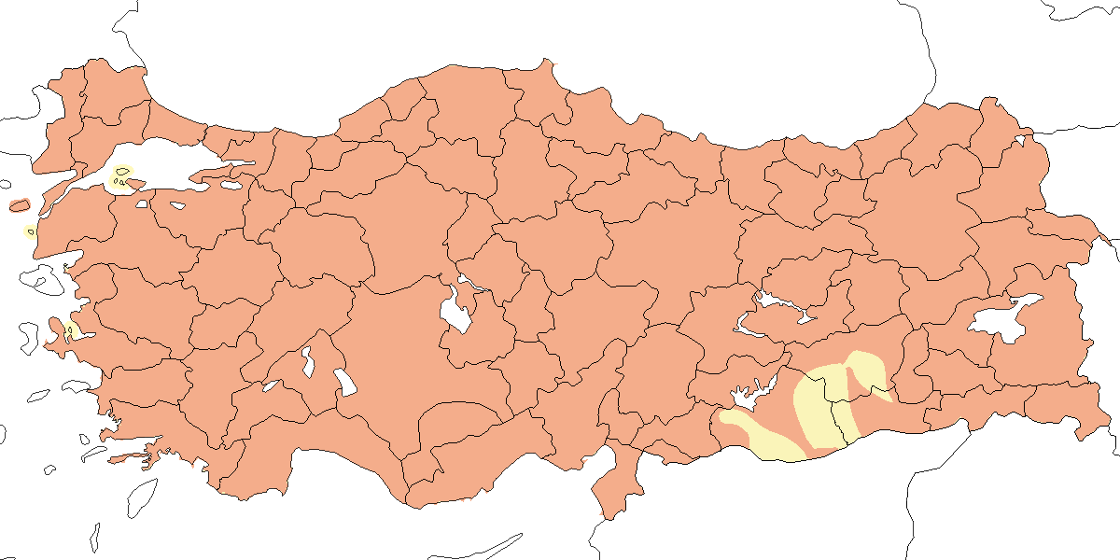

**Üreme**

**Yuvalama Alanı:** Ağaçlık, çitlik ve yüksek çalıların bulunduğu doğal ve tarımsal arazilerde, meyve ve zeytin bahçelerinde, ormanlarda ve orman kenarlarında ürer.  
**Yuvası:** Genellikle bir çalıya veya alçak bir ağaca, yerden 2-4 metre yukarıya yapılır. İnce dallardan örülmüş sığ bir platform olup, hafif çukur ortası otlar ve ince köklerle astarlanır.  
**Yumurta sayısı:** On üç yuvada 2 yumurta, bir yuvada ise 1 yumurta kaydedilmiştir. Üç yuvada 2 yavru gözlenmiştir.  
**Üreme dönemi:** Mayıs ayından itibaren yumurta koyar. yavrular temmuzda görülür. Türkiye dışında yılda iki hatta üç kez kuluçkaya yattığı ve üremenin ağustosa kadar devam ettiği bilinmektedir. Ancak, Türkiye’den henüz böyle bir gözlem kaydedilmemiştir. **EGE:** 10 Mayıs 1950’de, içinde yeni konmuş yumurtalar bulunan bir yuva en erken üreme kaydıdır (McNeile, 1950, 1951, 1954, 1967, 1968, 1970, 1972, 1973). İzmir ve Aydın Akköy’de mayısın ikinci yarısı ve haziran başında birkaç başka kayıt bulunmaktadır. 24 Haziran 1966’da, Bafa Gölü’nde içinde iki yumurta bulunan bir yuva gözlenmiştir. **KAR:** Kızılırmak Deltası’nda, Temmuz 1971’de 1 hektarlık ormanda sekiz tane kullanılan yuva sayılmıştır (Dijksen and Kasparek, 1985). **İÇA:** 30 Mayıs 1999’da, Göreme yakınlarında dört erişkin gösteri uçuşunda gözlenmiştir. 25 Haziran 1992’de, Hasan Dağı’nda içinde bir ve iki yumurta bulunan ve muhtemelen ikinci kez kuluçkaya yatılan iki yuva bulunmuştur. Ancak, 13 Haziran 1907’de Karaman Karadağ’da içinde birkaç günlük iki yavru bulunan bir yuva kaydedilmiştir (Ramsay, 1914), bu kaydın muhtemelen ilk kuluçkaya ait olduğu düşünülmektedir. **GDA:** 18 Mayıs 1993’te, Birecik’te içinde iki yumurta bulunan bir yuva bulunmuştur. 11 Mayıs 2004’te, Halfeti’de küçük bir meyve bahçesinde 1,7 metre boyundaki ağaçlarda ikişer yumurta bulunan iki yuva kaydedilmiştir. 8 Haziran 1993’te, Gaziantep yakınlarında yuva kuran erişkinler ve 14 Haziran 1996’da muhtemelen ikinci yuvayı kuran bireyler gözlenmiştir.

**Alttürler ve Sınıflandırma**

Türkiye’de nominat alttürü bulunur.

## 2.14 Büyük Üveyik

*Streptopelia orientalis*, Oriental Turtle Dove

***Rastlantısal konuktur.***

İlk kez 12-15 Ocak 2011 tarihlerinde Ayvalık’ta bir bahçede kaydedilmiştir. İlk kışında olan ve diğer Avrupa ve Orta Doğu kayıtlarıyla uyumlu olarak meena alttürüne ait olan ilk kışındaki bu birey iyi şekilde fotoğraflanmıştır. Ardından aynı kış, 7 Şubat 2011’de Yeşilırmak Deltası’nda bir birey gözlenmiş ve fotoğraflanmıştır.

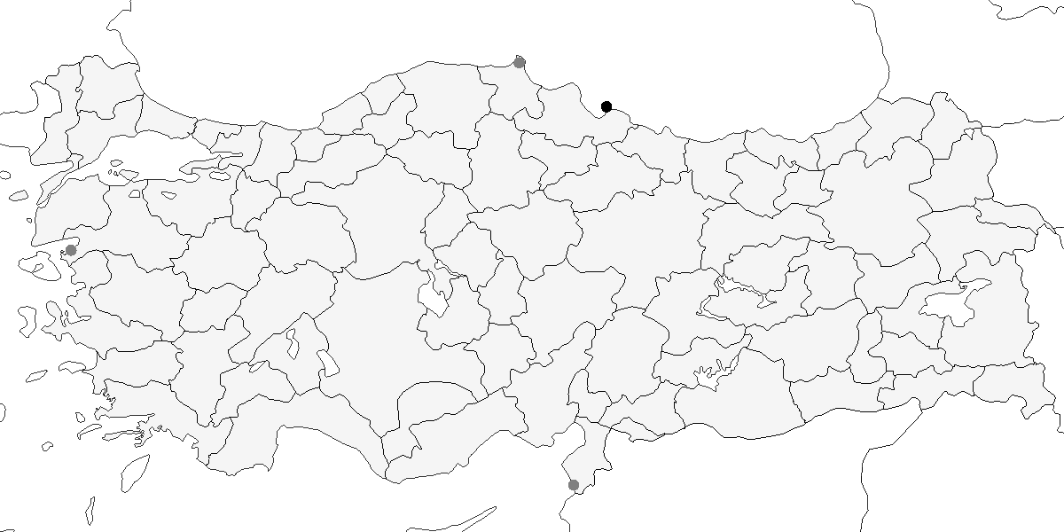

**Üreme**

Türkiye’de yuvalamaz. Yayılış alanı Doğu Asya’dır.

**Alttürler ve Sınıflandırma**

Türkiye’de nominat alttürü bulunur. Tür bugünkü Türkiye sınırlarında tanımlanmıştır.

## 2.15 Kumru

*Streptopelia decaocto*, Eurasian Collared Dove

***Yaygın ve çok sayıda bulunan yerli ve yarı göçmendir.***

Genellikle alçak bölgelerde bulunur, Doğu Anadolu’da oldukça yerel yayılış gösterir, Doğu Karadeniz’de yoktur. Son yıllarda hem Balkanlar hem de Orta Doğu’da yayılış alanında ciddi değişimler yaşanmış ve bu olgu (Kasparek, 1998, 1996a) tarafından incelenmiş ve Türkiye’yi de içine alan bu coğrafyada yayılış alanındaki genişleme belgelenmiştir. Bazı bölgelerde yarı göçmen olduğu düşünülür, kışları sert geçen iç bölgelerde kıyı bölgelerine bir hareket vardır. Kışın ve ilkbaharda yüzlerce kuştan oluşan sürüler gözlenmiştir. İstanbul ve diğer metropollerde küçük kumru ile rekabet edememiş ve yerini küçük kumruya bırakmıştır.

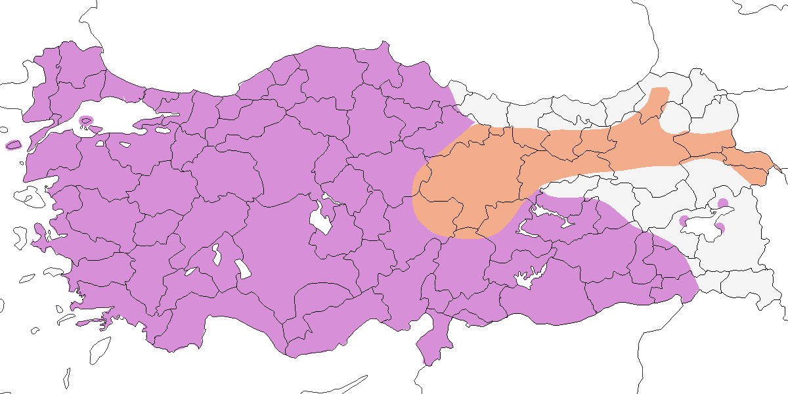

**Üreme**

**Yuvalama Alanı:** Tarım arazileri ve kentsel bölgelerde, özellikle köy ve kasabalarda yuvalar. İdeal koşullarda, yapraklı ve ibreli ağaçların karışık bulunduğu gelişmiş bahçe ve parklarda da ürer. Yuvasını ağaçlara veya yüksek çalılara yapar. Bazen Mersin’de gözlemlendiği gibi binalarda ve telefon direklerinde de yuvaladığı kaydedilmiştir (Hollom, 1955).  
**Yuvası:** İnce dal ve bitki gövdelerinden oluşan cılız bir platformdur. Daha ince bitkisel materyaller ve diğer malzemelerle özensizce astarlanır.  
**Yumurta sayısı:** Üç yuvada ikişer yumurta sayılmıştır. İki yuvada ikişer yavru gözlenmiştir.  
**Üreme dönemi:** Genellikle nisan ve mayıs ayında ilk yumurtaları koyar. Türkiye’de ve diğer bölgelerde yılda iki kez kuluçkaya yatar. **EGE:** 23 Nisan 2003’te Aydın Akköy’de ve 9 Mayıs 1950’de İzmir’de kuluçkadaki erişkinler gözlenmiştir (McNeile, 1950, 1951, 1954, 1967, 1968, 1970, 1972, 1973). 2 Haziran 1954’te İzmir’de bir yuvada yeni bırakılmış iki yumurta kaydedilmiştir (McNeile, 1950, 1951, 1954, 1967, 1968, 1970, 1972, 1973). 29 Haziran 1966’da Akhisar’da, bir tespih ağacının üzerine yerleştirilmiş hasır bir sepetteki yuvada kuluçkaya yatmış bir erişkin gözlenmiştir. **AKD:** 18 Mayıs 1951’de Mersin’de bir erişkinin yuvasını astarladığı gözlenmiştir (Hollom, 1955). 3 Mayıs 1970’te İskenderun’da bir yüksek gerilim hattı direğine yuva kuran bir erişkin gözlenmiştir. 5 Mayıs 2003’te Dalaman Havaalanı’nda, bir sıra ibreli ağaçtaki yuvada kuluçkada bir erişkin gözlenmiştir. 6 Mayıs 2004’te Göksu Deltası’nda iki erişkinin kuluçkada olduğu iki yuva kaydedilmiştir. **İÇA:** 24 Nisan 1991’de Konya Hotamış’ta bir yuva bulunmuştur (G. M. Kirwan, 1993). Haziran 1991’in ilk haftasında, Kayseri İncesu’da bir karaçamın içindeki yuvada iki yumurta tespit edilmiştir (BD). 23 Nisan 2004’te Şereflikoçhisar’da yol kenarındaki bir ağaçta kuluçkaya yatan bir erişkin gözlenmiştir. 15 Mayıs 2004’te Cihanbeyli’de bulunan bir yuvada yumurtadan yeni çıkmış iki yavru gözlenmiştir. **GDA:** 11 Mayıs 2004’te Halfeti yakınlarında yuva yapımı gözlenmiştir. 3 Haziran 1998’de Birecik’te iki yuvada ikişer yumurta bulunmuş, 11 Mayıs 2004’te ise iki yumurta kaydedilmiştir. 25 Haziran 2001’de Birecik’te, yuvadaki iki iri yavru bir yılan tarafından yenmiştir.

**Alttürler ve Sınıflandırma**

Türkiye’de nominat alttürü bulunur. Tür bugünkü Türkiye sınırlarında tanımlanmıştır.

## 2.16 Küçük Kumru

*Spilopelia senegalensis*, Laughing Dove

***Nispeten yaygın ve çok sayıda bulunan yerlidir.***

Ülkedeki yayılış alanı ve durumu (Kasparek, 1991) tarafından ayrıntılı bir araştırma konusu olarak ele alınmıştır. Güneydoğu Anadolu, Doğu Akdeniz ve İstanbul çevresinde kasaba ve şehirlerde çok bol bulunan yerli kuştur. İstanbul’da gelen kuşların menşei Tunus’tan getirilen kuşlar olduğu düşünülür. Ayrıca tüm yurtta çok yerel olarak şehirlerde rastlanabilir. Bazı yerleşimlerde rekabet halinde olduğu kumruyu egale etmeyi başarırken, diğerlerinde kumru daha baskın çıkar. En yoğun olarak görüldüğü şehirler İstanbul, Adana, Mersin, Adıyaman, Gaziantep, Urfa, Mardin ve Diyarbakır’dır. Daha küçük sayılarda Antalya, Afyon, Ankara, Samsun, Erzincan ve Malatya’da, tek tük İzmir, Çanakkale, Edirne, Tekirdağ, Konya, Hakkâri ve Van’da bulunur.

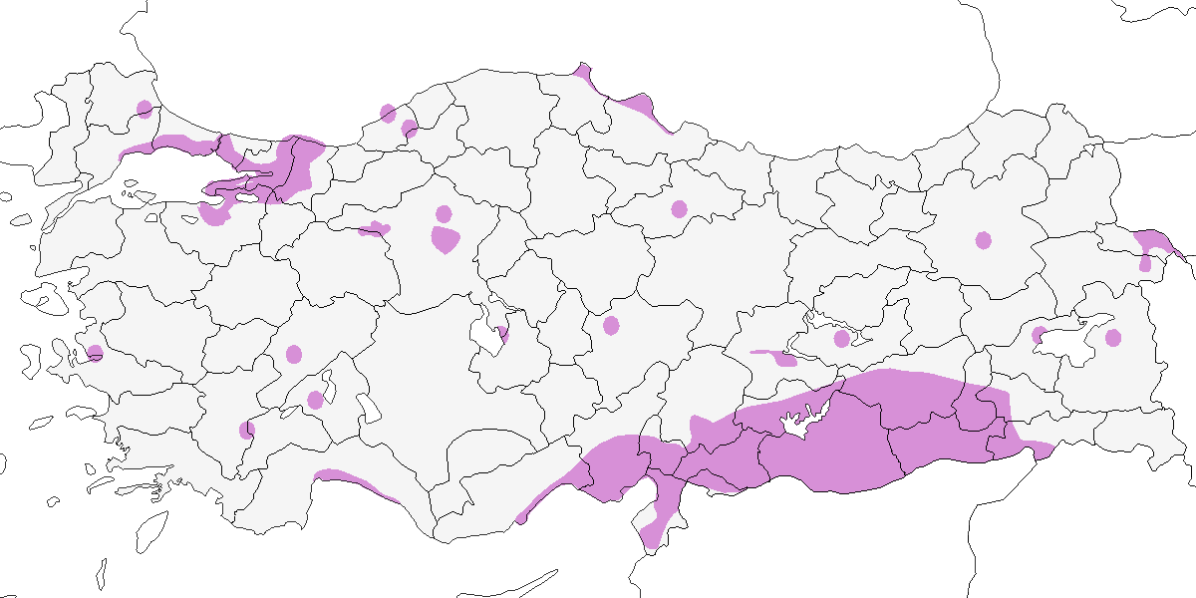

**Üreme**

**Yuvalama Alanı:** İstanbul ve diğer şehirlerde yerleşim alanlarında, Doğu Akdeniz ve Güneydoğu Anadolu’da köyler ve tarım arazilerinde bulunur.  
**Yuvası:** Bir çalı, ağaç veya bina cephesine yuva yapar. Yuvası, ince çalılardan yapılmış basit bir platform olup, otlar ve ince bitkisel malzemelerle astarlanır. Aynı yuva, yıl içindeki birbirini takip eden kuluçkalar için tekrar kullanılabilir. Yuvanın farklı tabakalardan oluşan yapısı ve eski dışkı kalıntıları, bu olgunun göstergesi olarak kabul edilmektedir.  
**Yumurta sayısı:** Bir yuvada 2 yumurta gözlenmiştir.  
**Yavru sayısı:** Bir yuvada 2 yavru kaydedilmiştir.  
**Üreme dönemi:** İstanbul’da ve muhtemelen diğer ılıman ve sıcak şehirlerde yıl boyu yuvaladığı düşünülür. Diğer yerlerde üreme şubat ve mart arasında başlar. **MAR:** İstanbul’da, 28 Mart 1967’de çiftleşen bir çift gözlenmiş, 22 Nisan 1970’te bir pencere pervazındaki yuvada oturan bir çift görülmüş ve Temmuz 1968 sonunda yavrusu olan bir çift kaydedilmiştir. **AKD:** 28 Mart 2000’de, Adana Havaalanı’ndaki bir palmiyede bir çiftin yuvaladığı gözlenmiştir. 18 Mayıs 2004’te, Adana şehir merkezinde yeni palazlanmış bir yavru görülmüştür. **GDA:** 3 Mayıs 1964’te, Birecik’te yuvalayan çoğu çiftin yavrularını beslediği, ancak bir yuvada hâlâ iki yumurta bulunduğu kaydedilmiştir (Warncke, 1964--65). 11 Mayıs 2004’te, Halfeti’de yeni uçmaya başlamış ancak hâlâ hav tüyleri görülebilen bir yavrunun yaklaşık bir hafta önce yuvadan ayrıldığı belirlenmiştir. Yakın bir noktada, yerden 4 metre yukarıda, oturulan bir evin dış cephesindeki bir çıkıntıda yaklaşık 7 günlük iki yavru gözlenmiş ve yumurtlama tarihi 20 Nisan olarak hesaplanmıştır. Aynı yuvanın yıl içinde daha önce de kullanıldığı ve üremenin şubat ve mart aylarında başladığı gözlenmiştir.

**Alttürler ve Sınıflandırma**

Alttür tayini için inceleme yapılmamıştır. İstanbul’a Tunus’tan getirildiği düşünülen ve çevre bölgelere yayılan kuşlar *phoenicophila* alttürü olduğu düşünülür. Güneydoğu Anadolu’da ve buradan diğer bölgelere yayılan kuşların nominat alttüre olduğunu iddia etmiştir (Kasparek, 1991).

## 2.17 Kap Kumrusu

*Oena capensis*, Namaqua Dove

***Türkiye’ye yeni yerleşen ve lokal olarak bulunan yerlidir.***

İlk kez Birecik’in kuzeyinde 23-24 Mayıs 2005’de bir dişi fotoğraflanmıştır. Ardından birer tane 23 Mayıs 2008’de Sinop’ta, 13 Mayıs 2010’da Niğde Çukurbağ’da, 8 Haziran 2012’de Kozanlı Gökgöl’de, 24 Haziran 2012’de Birecik’te ve son olarak 8 Kasım 2014’de Milleyha Antakya’da denizden gelen bir birey fotoğraflanmıştır. İsrail’de Arava vadisinde 1961’den beri yerleşik bir popülasyonun olduğu bilinir (Shirihai, 1996).

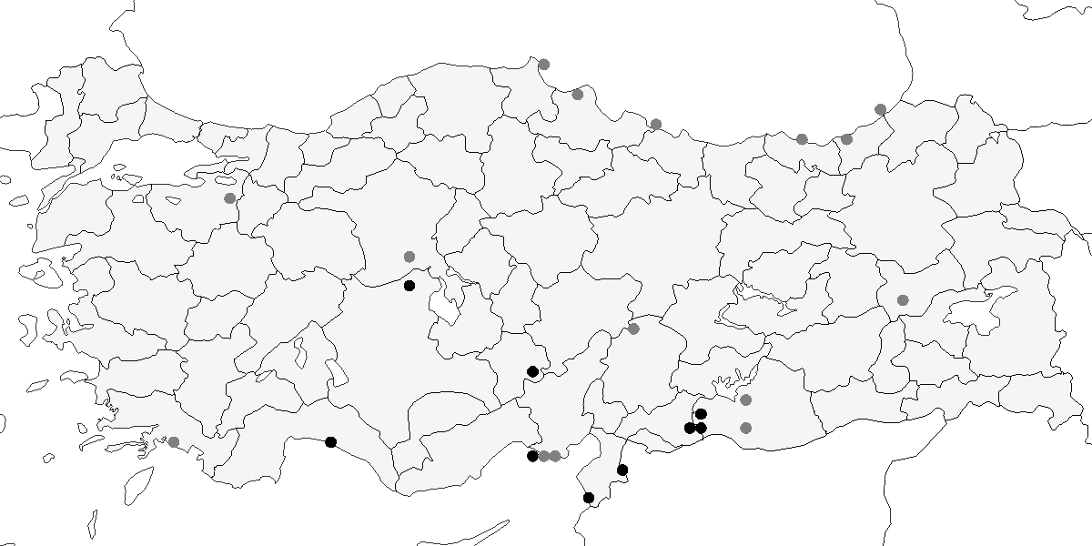

**Üreme**

**Yuvalama Alanı:** Kurak ve sıcak bölgelerde bulunur. Muhtemelen Çukurova ve Şanlıurfa’da yuvalamıştır.  
**Yuvası:** Tanımlanmamıştır.  
**Yumurta sayısı:** Türkiye’de yumurta sayısı bilinmemektedir.  
**Üreme dönemi:** Bilinmemektedir.

**Alttürler ve Sınıflandırma**

Türkiye’de nominat alttürü bulunur.

## 2.18 Paçalı Bağırtlak

*Syrrhaptes paradoxus,* Pallas’s Sandgrouse

***Rastlantısal konuktur.***

Belki de farazi olarak kabul edilmesi daha uygun olabilir. 1888’in Kasım ortasında, türün Batı ve Orta Avrupa’ya yaptığı büyük istilalardan biri sırasında, tahminen günümüzün Rumelifeneri’nde yakalanmış 4 Paçalı Bağırtlak, İstanbul’un kümes hayvanları pazarında görülmüştür (Mathey-Dupraz, 1920–24). Bu kaydın dışında , türün yeni yerleri kolonize ettiği 1859 ve 1863 yıllarında da Türkiye’ye ulaştığından söz etmiş ancak ayrıntılı bilgi vermemiştir (Ergene, 1945). 1962’de Tansu Gürpınar Konya Çumra Avcılar Kulübü’nde doldurulmuş 1 bireye rastlamıştır. Türün kaydedilmiş en büyük hareketleri Avrupa’ya sokulduğu 1863 ve 1888 yıllarında gözlenmiştir (Madge and McGowan, 2002). Türkiye’den güncel kayıt yoktur. Ortadoğu’daki diğer bölgelerde ise türden yalnızca “Büyük olasılıkla Hazar Denizi’nin doğusundaki İran steplerinin düzensiz konuğudur” diye söz edilmektedir (Porter et al., 1996).

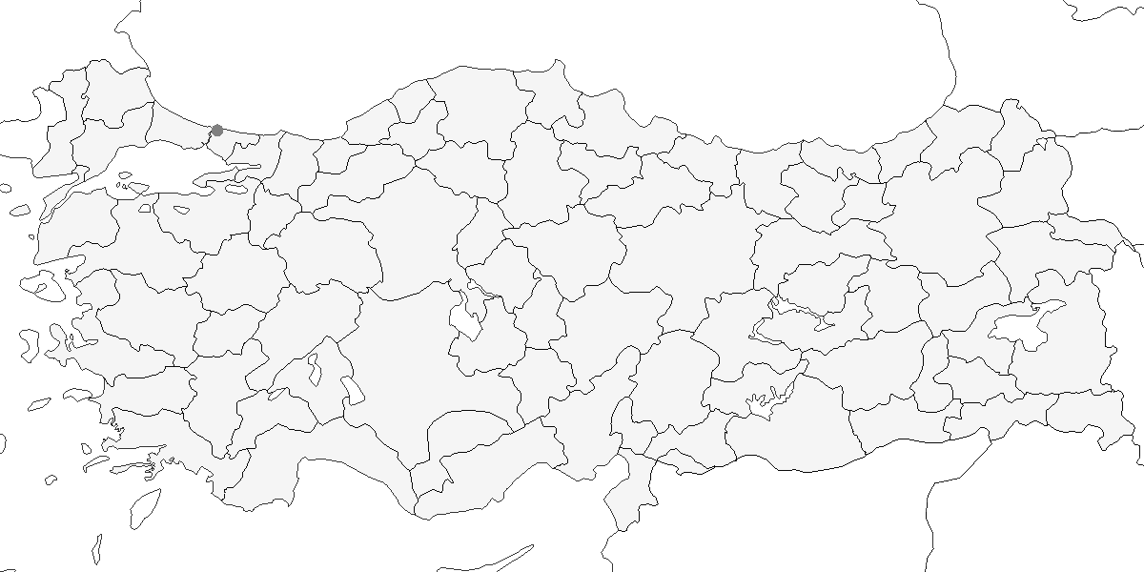

**Üreme**

Türkiye’de yuvalamaz. Yayılış alanı Orta Asya’dır.

**Alttürler ve Sınıflandırma**

Monotipik bir türdür.

## 2.19 Kılkuyruk Bağırtlak

*Pterocles alchata*, Pin-tailed Sandgrouse

***Lokal ve nadir yaz konuğudur.***

Geçmişteki çoğu sayımda 50-500 birey arasında kaydedilmiştir. Mayıs 1970’te Akçakale yakınında ve 1980’lerde Birecik’te 2000 bireye kadar sayıldığı da olmuştur. Ancak sözü geçen bölgede yakın zamanda yapılan, bir noktada en fazla ancak 31 bireyin sayıldığı ve türe 10 km karelik dört karede rastlanmış, büyük bir azalmanın yaşandığı kanıtlanmıştır (Welch, 2004). Bağırtlak P. orientalis’da gözlendiği gibi, su içmek için Birecik’te Fırat Nehri’ni ziyaret eden birey sayısında yakın zamanda ciddi bir azalma görülmüştür. Büyük olasılıkla bu azalmanın nedeni kısmen, Suriye sınırından yukarıdaki baraj projeleri nedeniyle su seviyesinde yakın zamanda yaşanan değişimler olsa da, kurak bozkır alanlara açılan tarım arazileri azalmada rol sahibidir. İç Anadolu’da nadiren kaydedilmiştir. Mayıs 1971’de Tuz Gölü’nün doğusunda, Mayıs 1986’da ise Konya Havzası’nın güneyindeki iki noktada kaydedilmiştir. Kısa süre önce, Temmuz 1998’de, yalnızca bir kez ama büyük sayıda olmak üzere Van’da gözlenmiştir (Kirwan et al., 1999). 19.yy’a ait kayıtlar Mersin’den (Mart ortasında) ve İzmir’den bildirilmiştir (Kumerloeve, 1961).

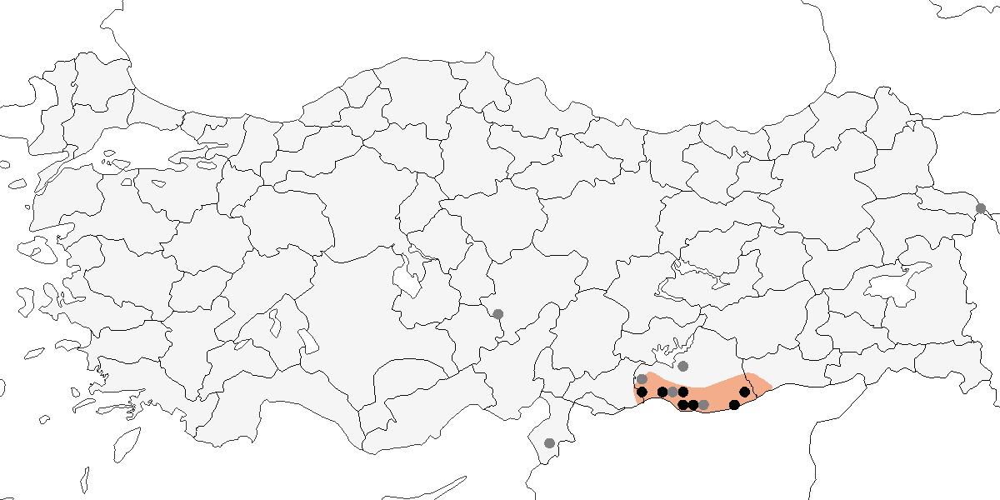

**Üreme**

**Yuvalama Alanı:** Türkiye’de özellikle Şanlıurfa ili sınırlarında kurak bozkırda yuvalar.  
**Yuvası:** Tanımlanmamıştır.  
**Yumurta sayısı:** Türkiye’de yumurta sayısı bilinmemektedir.  
**Üreme dönemi:** Haziran 1977’de, K. Warncke tarafından içinde 2 yumurta bulunan bir yuvanın ve büyük olasılıkla aynı yuvada yumurtaları ya da yavruları ile ilgili olarak kuluçkaya yatmış bir erişkinin fotoğrafı çekilmiştir (Pforr and Limbrunner, 1982).

**Alttürler ve Sınıflandırma**

Türkiye’de caudacutus alttürü bulunur.

## 2.20 Benekli Bağırtlak

*Pterocles senegallus*, Spotted Sandgrouse

***Rastlantısal konuktur.***

Her ikisi de Birecik’ten bildirilmiş olan iki kaydı vardır: 18 Temmuz 1986’da gözlenen bir dişi (Martins, 1989) ile 20 Haziran 1999’da kaydedilen bir çift (Kirwan et al., 2000). Her iki kayıt da gözlemciler tarafından çok iyi tarif edilmiştir. Bunların yanı sıra en az bir gözlemde daha, 17 Temmuz 1987’de yine Birecik’te, büyük olasılıkla bu türe ait 2 birey kaydedilmiştir. Bu gözleme ait bazı betimleyici ayrıntılar mevcuttur. Son olarak 26 Mart 2021’de Milleyha Antakya’da gözlenmiştir.

Benekli Bağırtlak önceden Suriye’nin orta ve güney bölgelerinde üremiştir ancak ülkenin kuzeyinden sadece bir tane, Eylül 1945 tarihli kayıt vardır. Yakın zamanlı bir diğer kayıt ise Nisan 1994’de ülkenin orta bölgesinden bildirilmiştir (Baumgart et al., 1995). En yakındaki halen aktif üreme bölgeleri güney Irak ve Levant bölgesinde gibi görünmektedir.

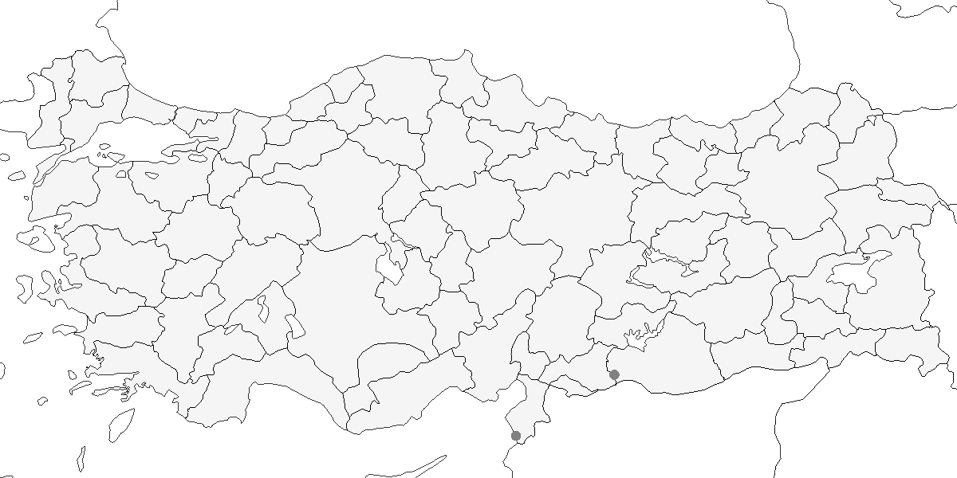

**Üreme**

Türkiye’de yuvalamaz. Yayılış alanı Sahra Çölü ve Ortadoğu’dur.

**Alttürler ve Sınıflandırma**

Monotipik bir türdür.

## 2.21 Bağırtlak

*Pterocles orientalis*, Black-bellied Sandgrouse

***Nispeten lokal ve az sayıda yaz konuğudur.***

Seyrek ancak nispeten yaygın olarak bulunan bir yerli kuş ve yarı göçmendir. İç Anadolu ile Doğu Anadolu’nun genelinde ve en azından geçmişte Güneydoğu Anadolu’da en az 2300 m’de bulunur. İç Anadolu bölgesinde özellikle yaygın yayılışlıdır. En azından önceleri bu bölgede türe sıklıkla büyük sürüler halinde rastlanmıştır. 100’ün üzerinde bireyin sayıldığı birkaç gözlem ve Eylül 1974’te kaydedilen 500 birey bu bölgeden bildirilmiştir. Türün esas olarak kış konuğu olduğu (aşağıya bkz.) Karadeniz, Ege ve Akdeniz Bölgesi’nde az sayıda kaydedilir. Doğu Anadolu’da, Van Gölü çevresinde düzenli olarak kuzeyde Horasan ve Ağrı ile Kağızman ve Iğdır boyunca, doğuda Doğubayazıt bölgesine ve batıda Hafik’e kadar yayılır. Nadiren 50’yi aşan sayıda kaydedilmiştir. Tür şimdilerde, önceleri düzenli olarak 100’ün üzerinde sayıldığı Güneydoğu Anadolu’da, hatta Birecik’te bile çok nadir ve lokaldir (Welch, 2004). Kuru step alanlarına yapılan tarım amaçlı değişiklikler sonucunda sözü geçen 3 bölgede de azalmaktadır.

Bağırtlak birçok bölgede yarı göçmendir. Kışın daha ılıman bölgelere hareket eder. Örneğin ekim sonu ile mart başı arasında İç Anadolu’nun birçok bölgesinde görülmez. Bu mevsimde, Ege’de ve Akdeniz Bölgesi’nde epey nadirdir. Gediz Deltası’na dek batıda da kaydedildiği olmuştur (Gonzenbach, 1852). Akdeniz Bölgesi’nde ise Hatay’a dek güneyde rastlanmıştır. Bu kayıtlarda bildirilen birey sayısı genellikle düşüktür ancak Ocak 1970’de Acıgöl’de 120 birey kaydedilmiştir. Nisan sonunda Göksu Deltası’nda görülebilir (Davidson and Kirwan, 1997).

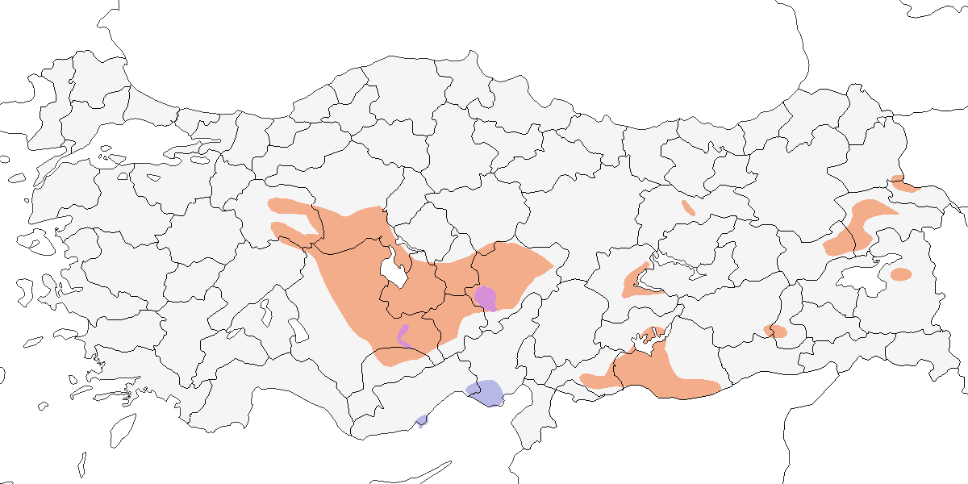

**Üreme**

**Yuvalama Alanı:** Çıplak zeminli ya da alçak, dağınık çalılar içeren kuru düzlük steplerde veya kurak, hafif eğimli tepelerde ürer. Genellikle yalnız ürer ancak en uygun habitatlarda, aralarında geniş mesafe bulunan birkaç çift bir arada bulunabilir.  
**Yuvası:** Yere, genellikle astarlanmamış sığ bir çukura yuva yapar.  
**Yumurta sayısı:** Türkiye’de gözlenen yumurta sayısı genellikle 3’tür. On bir yuvada 3 yumurta sayılmıştır. Üç yuvada yalnızca 1 yumurta bulunmuş olup, bu yuvaların tamamlanmamış kuluçkaya sahip olduğu kabul edilmiştir.  
**Üreme dönemi:** Mayıs ayında yumurta koymaya başlar, yavrular haziran ayında çıkar. **İÇA:** 8-14 Mayıs 1876’da Kayseri’nin kuzeyinde, her birinde 3 taze yumurta bulunan 4 yuva kaydedilmiştir (Danford, 1877-78). 3 Mayıs 1989’da Karapınar’da, üçünde 3, birinde 1 yumurta olan 4 yuva bulunmuştur. Aynı yerde, 10 Mayıs 1990’da bulunan bir diğer yuvada 3 yumurta sayılmıştır. 14 Mayıs 1993’te, Bolluk Gölü yakınındaki bir yuvada, tamamlanmamış bir kuluçkada tek bir yumurta kaydedilmiştir. 29 Mayıs 1983’te, Sultansazlığı’ndaki bir yuvada 3 yumurta bulunmuş (Kasparek, 1985), yakındaki bir başka noktada 27 Mayıs 1972’de bulunan bir diğer yuvada da 3 yumurta kaydedilmiştir. 31 Mayıs 1974’te, Cihanbeyli yakınlarında içinde 3 yumurta bulunan bir yuvanın ve aynı yerde 12 Haziran 1973’te gözlenen yeni tüylenmiş bir yavrunun fotoğrafları çekilmiştir (Pforr and Limbrunner, 1982).

**Alttürler ve Sınıflandırma**

Türkiye’de nominat alttürü bulunur. Tür Türkiye’de tanımlanmıştır.

## 2.22 Toy

*Otis tarda*, Great Bustard

***Lokal olarak çok az sayıda olan yerli bir türdür.***

İç Anadolu ve Doğu Anadolu’da lokal olarak çok az sayıda bulunur. Bilinen üreme alanları, geniş ve ağaçsız araziler, tarımsal mozaik alanlar ve yarı bozkır bölgeler olup insan baskısının düşük olduğu ve 1800 metre yükseklikteki doğu bölgelerinde görülür. Bugün popülasyonu 10’dan az alanda bulunmakta olup bu alanlar arasında devlet üretme çiftlikleri önemli popülasyonu barındırmaktadır. Tarımsal yayılma, avcılık, habitat kaybı ve değişimi nedeniyle popülasyonun uzun vadede azaldığı gözlenmektedir. Mevcut gidişat devam ederse soyunun tükenme tehlikesi yüksek bir olasılıktır.

Türkiye’deki eski yayılışını detaylandıran bir çalışmaya göre, geçmişte tüm bölgelerde bulunmaktaydı (Kasparek, 1989a), bu çalışmada tür için toplam 83 alan tanımlanmıştır. 1980’lerin başında, türün varlığını sürdürebilmesinin zor olacağı tahmin edilmiştir (Goriup and Parr, 1985). Sonraki veriler (Eken and Magnin, 1999; Heunks et al., 2002, 2001), Türkiye’deki toy sayısında son 20-30 yılda ciddi bir azalma yaşandığını göstermektedir. 2000’li yıllarda popülasyonunun 764-1250 birey arasında olduğu tahmin edilmiştir (DD ve DKMP, 2004). Murat Nehri Vadisi ve Bulanık civarında, 2002 ilkbaharında 145 birey sayılmıştır. Doğu Anadolu popülasyonunun belkemiğini oluşturan Bulanık ve Muş Ovası’nda toplam 251 bireyin olduğu tespit edilmiştir (D. Balmer and Kirwan, 2003). Güneydoğu Anadolu’da ürediği yüksek bir olasılık olarak değerlendirilse de, 2004 yılında bölgede yapılan kapsamlı arazi çalışması sonucunda bölgede artık üremediği ortaya çıkmıştır (Karakaş and Kılıç, 2005; Kirwan et al., 2003; Welch, 2004). 1997’ye yakın tarihlerde popülasyonun 800-3000 çift arasında olduğu tahmin edilmiştir. 1980’lerin başında Güneydoğu Anadolu’nun sınır bölgelerinde dikkate değer sayılarda kışladığı bilinmektedir (Goriup and Parr, 1985).

Ülkedeki popülasyonun çoğunluğu yerli bireylerden oluşsa da az sayıda göç almaktadır. Güneydoğu Anadolu’da kışlayan bireylerin ise Karadeniz’in kuzeyinden geldiği düşünülmektedir. Ege, Marmara ve güney kıyı şeridinde sonbahardan ilkbahara kadar daha geniş bir alanda kaydedilmiştir.

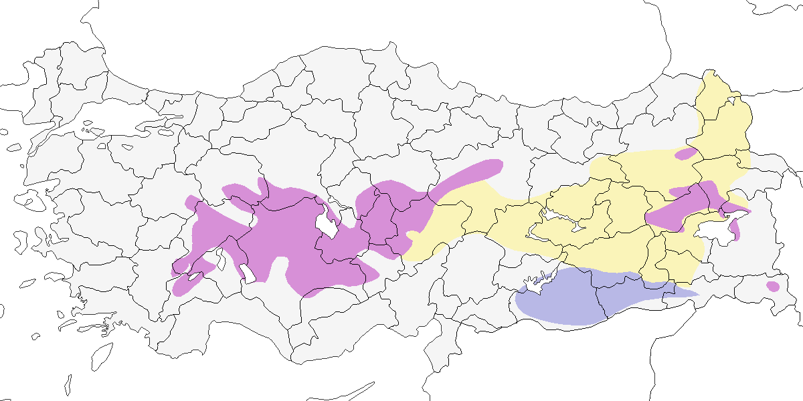

**Üreme**

**Yuvalama Alanı:** Genellikle geniş, açık ve ağaçsız alanlar, büyük tarım alanları, nadasa bırakılmış tarlalar ve çayırlarda yuvalar. Sivrihisar’ın güneybatısındaki Aliken’de 45 erişkinin bulunduğu önemli bir arazinin %50’si buğday ve arpa tarlalarından, %40’ı nadas alanlarından ve %10’u taşlık bozkırdan oluşmaktadır. Kütahya civarındaki Altıntaş Ovası’nda, tahıl arazilerinin neredeyse yarısı her yıl nadasa bırakılmakta olup burada türün her yıl ürediği teyit edilmektedir (Magnin and Yarar, 1997).  
**Yuvası:** Derin olmayan, çevrelenmemiş bir çukur şeklindedir ve genellikle kısa, seyrek bitki örtüsü içinde ya da gelişen mısır veya otlar arasında bulunur. Türkiye’de yuva yapısına dair ayrıntılı bilgi bulunmamakla birlikte, diğer bölgelerde sade bir yapıdadır.  
**Yumurta sayısı:** Türkiye’de gözlenen yumurta sayısı tanımlanmamıştır; başka bölgelerde genellikle 2-3 (nadiren 4) yumurta ile kuluçkaya yatar.  
**Üreme dönemi:** Nisan ortasından ağustos ortasına kadar sürer. **AKD.** 9-11 Mayıs 1899’da Acıgöl yakınlarında kalmıştır (Selous, 1900). Bu sürede yuva bulamamış fakat taze bir yumurta kendisine getirilmiştir ve o bölgede kuvvetle muhtemel hala küçük bir popülasyon bulunmaktadır (Magnin and Yarar, 1997). **İÇA.** Tuz Gölü’nün doğu kıyısında 15 Nisan 1995’de erkeklerin ağaçsız tahıl tarlaları ve doğal bozkırlarda 2-6 bireylik gruplar veya tek olarak kur yaptığı belirlenmiştir; çiftleşme yalnızca bir kez gözlenmiştir (Heunks et al., 2002). Kayseri ile Çorum arasında 8-14 Mayıs 1876’da yapılan bir yolculukta “talan edilmiş bir toy yuvası” gözlemlenmiştir (Danford, 1877-78). 1972 ilkbaharında Tuz Gölü’ndeki bir adada martı kolonisinde bir toy yumurtası bulunmuştur. 27 Haziran 1951’de Çubuk Ovası’nda bir yavruyla dişi, 25 Nisan 1965’te Ereğli’de ve Mayıs 1969’da Tuz Gölü’nde kur davranışı gözlenmiştir (Kasparek, 1989a). Tuz Gölü’nün doğu kıyısında 15 Nisan 1995’te kur davranışı kaydedilmiştir. **GDA** 14 Mayıs 1975’te Viranşehir’in batısında yanında yavrusu varmış gibi davranan bir dişi ve 14 Haziran 1983’te Batman yakınlarındaki Çöltepe’de orta boylu bir yavru ile dişi gözlenmiştir. **DOA.** 30 Mayıs 1992’de Bulanık’ta, içinde 6 kur yapan erkek ve bir genç dişi bulunan yaklaşık 30 bireylik bir grup gözlenmiştir. 7 Haziran 1987’de Hazar Gölü’nde Sivrice civarında bir yavru ve Van Gölü yakınlarında yavrusu varmış gibi davranan bir dişi kaydedilmiştir (Kasparek, 1989a). Sodalı Göl’ün doğusunda üreme sezonunda 32’den fazla birey gözlenmiş ve burada ürediği teyit edilmiştir (Magnin and Yarar, 1997).

**Alttürler ve Sınıflandırma**

Türkiye’de nominat alttürü bulunur.

## 2.23 Asya Yakalı Toyu

*Chlamydotis macqueenii*, Macqueen’s Bustard

***Rastlantısal konuktuk. Üreyen nüfusu geçen yüzyılda tükenmiştir.***

Yaklaşık 100 yıl aradan sonra tekrar görülmüştür. İlk kayıt, 17 Aralık 2012’de Konya’nın Karapınar ilçesinde avcılar tarafından yaralı halde bulunan bir bireye aittir. Selçuk Üniversitesi Veterinerlik Fakültesi’ne getirilen bu kuş Dr. K. Erciyas’ın danışmanlığıyla tanımlanmıştır. 28 günlük tedavi ve rehabilitasyon sürecinin ardından 14 Ocak’ta Dr. Ortaç Onmuş tarafından sırtına verici takılarak doğaya bırakılmıştır. Serbest bırakıldığında birkaç metre uçabilmiş, ardından koşarak uzaklaşmıştır; ancak ertesi gün bir çakal tarafından ölü olarak bulunmuştur. Yaralanmasının göğsüne isabet eden bir avcı saçmasından kaynaklandığı ve göğüs kasındaki kurşunun tedavi sırasında çıkarılamadığı anlaşılmıştır. Kuşun bulunduğu alanda bağırtlak ve toy sürülerinin kışladığını öğrenilmiştir.

İkinci kayıt, 20 Ekim 2020’de Trabzon’un Akçaabat ilçesinde bitkin halde bulunan, halkalı ve sırtında verici taşıyan bir bireye aittir. Sokakta göç yorgunu olarak bulunan bu bireyin bakımı kuş fotoğrafçısı Hakan Kahraman tarafından yapılmış, rehabilitasyonu tamamlanmıştır. 28 Ekim 2020’de Bayburt’un Balkaynak Köyü’nde doğaya salınan kuş, iki gün sonra Yozgat’ın Sorgun ilçesine bağlı Osmaniye Köyü kırsalında avcılar tarafından vurularak ölü bulunmuştur (NTV Haberler, 2020).

Üçüncü kayıt, 2020 Aralık ayında Bitlis’te yaralı halde bulunan bir bireyedir. Bu birey, tedavi için Van Yüzüncü Yıl Üniversitesi’ne getirildiğinde 550 gram ağırlığındaydı. Rehabilitasyon süreci sonunda ağırlığı yaklaşık 1,5 kilograma ulaşmıştır. Sağlığına kavuşan kuş, 17 Mart 2021’de Muş Ovası’nda TİGEM sahasında doğaya salınmış ve kuş fotoğrafçıları tarafından belgelenmiştir.

Eski üreyen popülasyona ait kayıtlar, 1912 yılı veya daha öncesinde Kars civarından gelmektedir (Satunin, 1912). Ayrıca 1917 öncesinde Aras Vadisi’nde çok küçük bir popülasyonun bulunduğu belirtilmiştir (Glutz von Blotzheim et al., 1973). 1910 yılında Amik Gölü yakınlarında bulunan genç bir bireyin, Aharoni tarafından muhafaza edilemediği, ancak o dönemde bu bölgede muhtemelen üremenin olduğuna dair bilgiler aktarılmıştır (Kumerloeve, 1963a). 1981 yılında yapılan değerlendirmeler, Doğu Anadolu’nun ücra bölgelerde hala hem uygun üreme habitatlarının bulunduğunu, hem de buralarda ara sıra kışlayabileceğini öne sürmüştür (Goriup and Parr, 1985).

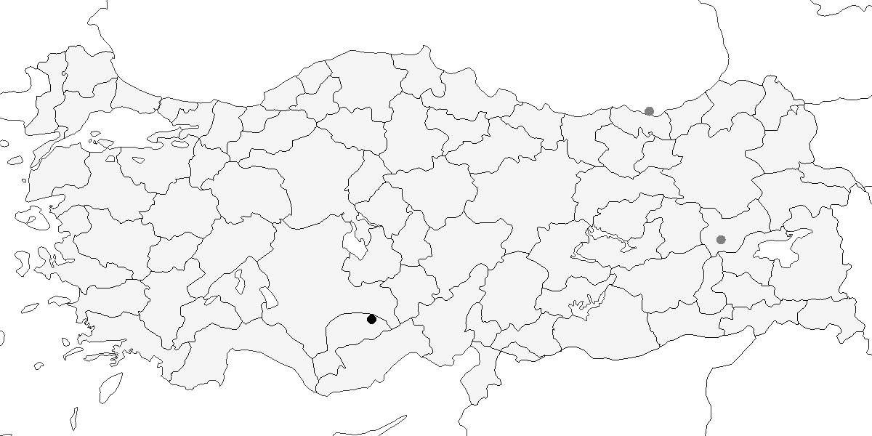

**Üreme**

Türkiye’de yuvalamaz. Parçalı yayılış gösterir, batıda Sina (Mısır) ve doğuda Arabistan’dan Moğolistan’a kadar uzanır, kuzeyde üreyenler uzun mesafe göçmenidir.

**Alttürler ve Sınıflandırma**

Monotipik bir türdür. Eskiden yakalı toylar tek bir tür altında *Chlamydotis undulata* sınıflandırılıyordu. Yapılan moleküler analizler ve kur törenindeki farklara göre Kuzey Afrika’da bulunan *undulata* ve Orta Asya’da bulunan *macqueenii* alttürlerinin farklı türler olduğuna karar verilmiştir.

## 2.24 Mezgeldek

*Tetrax tetrax*, Little Bustard

***Çok lokal ve nadir yaz konuğu, nispeten yaygın ancak nadir geçit türü ve kış konuğudur.***

İç Anadolu ve Doğu Anadolu’da çok nadir ve lokal olarak bulunur. 1980-2000 yılları arasında soyunun tükenmiş olduğu düşünülmüştür. Ancak uzun bir aradan sonra İç Anadolu’da 1998 yılında iki küçük üreme kolonisi tespit edilmiş (Eken and Magnin, 1999) ve 2003 yılında farklı üç alanda kur davranışı sergileyerek uzun süreli kalma gözlenmiştir. Doğu Anadolu’da ise Muş yakınlarında ve Bulanık Ovası’nda daha güçlü bir popülasyonun var olduğu tespit edilmiştir. Buna karşın, Güneydoğu Anadolu’da yapılan kapsamlı arazi çalışmalarında türün varlığına dair herhangi bir veri elde edilememiştir (Welch, 2004).

Türün tarihsel yayılışı ve durumu (Kasparek, 1989a) tarafından karşılaştırmalı olarak gösterilmiştir. Bu çalışmaya göre, türün esas yayılış alanı Marmara’nın güneyindeki bazı bölgeler, kıyı Ege, İç Anadolu’nun çok lokal alanları, Akdeniz, Doğu ve Güneydoğu Anadolu’dur. Urfa Ceylanpınar’da 1960’lara kadar oldukça yaygındı ve son üç bölgedeki kayıtların çoğu üreme dönemi dışındaydı. (Kasparek, 1989a) tarafından mezgeldek için yalnızca 40 kadar alan işaret edilmekle birlikte, türün Türkiye’deki durumu ile ilgili literatürün çoğu 1950 öncesine aittir. Toya benzer şekilde, tarımsal uygulamalar, habitat değişimleri ve avcılık nedeniyle popülasyon uzun vadede azalma göstermektedir.

Geç sonbaharda Karadeniz kıyısı boyunca nadir de olsa az sayıda birey göç geçişi yapar. 26 Ekim 2010’da Rize’de, 9 Kasım 2009’da İstanbul’da, 15 Kasım 2009’da Trabzon’da (Balmer and Murdoch, 2010) ve Aralık 2005’te Kızılırmak Deltası’nda kaydedilmiştir. Kış mevsiminde ise az sayıda birey Karadeniz, Marmara, Ege ve Akdeniz kıyılarında görülebilir.

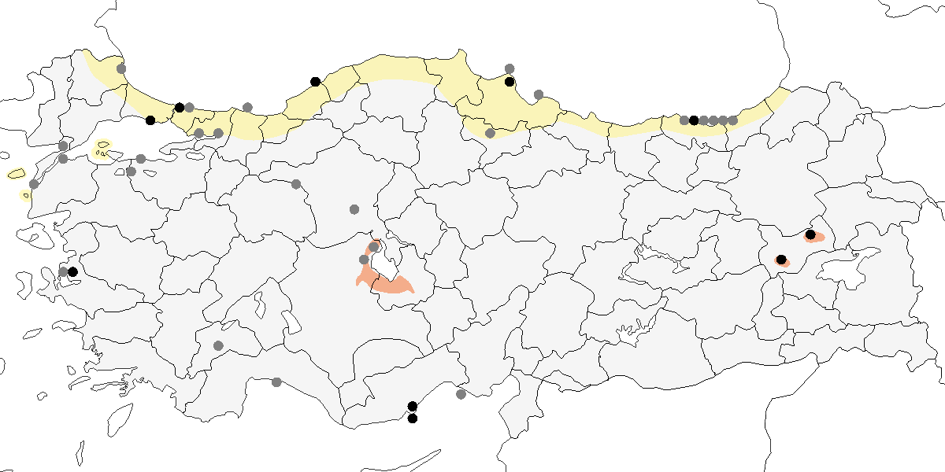

**Üreme**

**Yuvalama Alanı:** Türkiye’de üreme verisi yoktur; ancak diğer bölgelerde açık çayırlar ve mısır tarlalarında yuvalar.  
**Yuvası:** Derin olmayan, çevrelenmemiş bir çukur şeklinde olup genellikle bitki örtüsü içine gizlenmiştir.  
**Yumurta sayısı:** Normalde 3-4 (nadiren 2-5) yumurta ile kuluçkaya yatar.  
**Üreme dönemi:** **AKD** Karamık Bataklığı’nda, 12 Temmuz 1969’da bulunan ölü bir bireyin neredeyse tüylenmiş yavru (palaz) olduğu düşünülmektedir. **MAR** Karacabey-Bursa arasındaki yaklaşık 60 hektarlık bir alanda, Mayıs 1937’de kur yapan 7 erkek vurulmuş ve burada üredikleri teyit edilmiştir (Kasparek, 1989a). **GDA** 8 Nisan 1981’de Ceylanpınar’da kur yapan bir erkek gözlenmiştir (Parr, 1981). **İÇA** Konya Havzası’nda 23 Haziran 1998’de kur yapan bir erkek gözlenmiştir (Kirwan et al., 2003). Ayrıca, 27 Mart 2004’te Kulu Gölü yakınlarında kur yapan iki erkek ve öten bir erkek ile kaçan bir dişi gözlenmiştir.

**Alttürler ve Sınıflandırma**

Monotipik bir türdür. Önceden Otis cinsi altında yer almıştır (Collar N.; (Hoyo et al., 1996).

## 2.25 Tepeli Guguk

*Clamator glandarius*, Great Spotted Cuckoo

***Seyrek yaz konuğudur.***

Nisan başı ve eylül başı arasında oldukça yaygındır. Ege’de nispeten daha sık görülür, diğer bölgelerde nadir olarak bulunur. Güneydoğu’da ürediğine dair kısıtlı kayıt vardır. En azından 1200 metreye kadar çıkar. Doğu Anadolu’da ağustos ve eylülde görülen gençler ve az sayıdaki ilkbahar kaydı büyük ihtimalle geçide işaret eder. İlkbaharda hem de sonbaharda göç dönemini ve yoğunluğunu belirlemek kolay değildir, buna rağmen ilkbahar geçişi nisan sonuna kadar devam eder (Kivit et al., 1994).

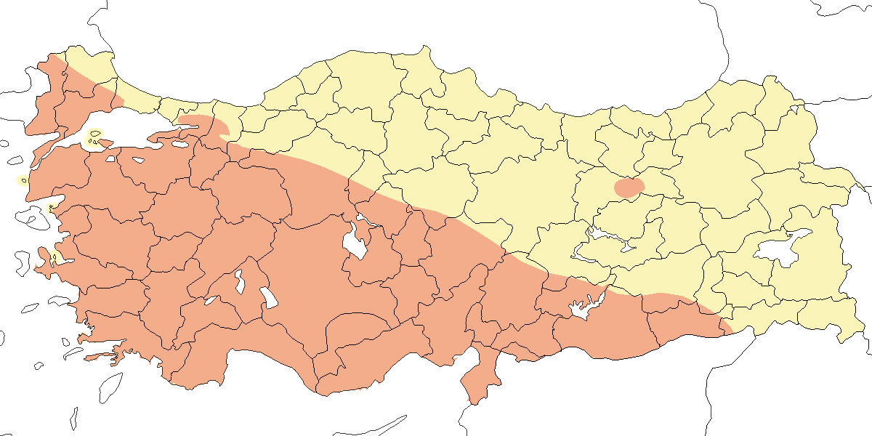

**Üreme**

**Yuvalama Alanı:** Türkiye’de sadece saksağanın paraziti olarak kaydedilmiştir.  
**Yuvası:** Saksağan yuvalarına yumurta koyar.  
**Yumurta sayısı:** Her yuvaya 1 yumurta koyar.  
**Üreme dönemi:** Bu nedenle üreme takvimi, saksağanın üreme döngüsüyle eşzamanlıdır. **MAR:** Manyas Gölü’nde, 25 Mayıs 1967’de gösteri yapan ve sıkça seslenen eşleşmiş bir çift gözlenmiştir. **EGE:** 25 Haziran 1966’da Bafa Gölü’nde palazlanmış bir yavru gözlenmiştir. 4 Haziran 1971’de Güllük Körfezi’nde, oldukça erken bir tarihte bir genç birey kaydedilmiştir. 23 Mayıs 1993’te, Aydın Akköy çevresindeki tarım arazisinde bir genç birey tepeli toygarlar tarafından taciz edilmiştir. **İÇA:** 8 Mayıs 1945’te, içinde beş saksağan ve bir guguk yumurtası bulunan bir yuva kaydedilmiştir (Wadley, 1951). 21 Mayıs 1972’de, Ankara’da bir yuvada tek bir guguk yavrusu bulunmuş, saksağan yavrusu gözlenmemiştir. 14 Temmuz 1977’de, Kırşehir’de bir yuvada iki guguk yumurtası ve bir kırık saksağan yumurtası kaydedilmiş, aynı gün yakındaki başka bir yuvada yeni bırakılmış bir guguk yumurtası ve saksağan yumurtası tespit edilmiştir (Schubert, 1979). 7 Ağustos 1967’de, bir saksağan sürüsünün içinde iki genç guguk gözlenmiştir. 11 Temmuz 1969’da, Eskişehir Gordion’da bir genç birey kaydedilmiş, 4 Temmuz 1993’te Ereğli Sazlığı’nda iki genç birey birlikte gözlenmiştir.

**Alttürler ve Sınıflandırma**

Monotipik bir türdür.

## 2.26 Guguk

*Cuculus canorus*, Common Cuckoo

***Yaygın ve çok sayıda bulunan yaz konuğudur.***

Deniz seviyesinden itibaren 2000 metreye kadar yayılış gösterir, ormanlardan tarım arazilerine kadar farklı yaşam alanlarında ürer, hatta oldukça kurak ve açık arazilerde bile bulunur. Kızılırmak Deltası’nda tahmini 70-90 çiftin çoğunlukla Yörükler Ormanı’nda ürediği belirlenmiştir. Buna karşın, olası konak türlerinden saz kamışçınının yüksek sayılarda bulunduğu bataklık alanlarda çok seyrek rastlanmıştır (Hustings and Dijk, 1994). Güneydoğu’da nispeten yereldir.

Geçit sırasında ülke çapında yaygın olarak görülür. Ülke genelinde nisan başından itibaren, Akdeniz ve Güney Ege’de mart sonundan itibaren görülür. Sonbaharda eylül sonuna kadar kalır. En erken 12 Şubat 2005’de Milas Tuzla Gölü’nde kaydedilmiştir. En geç kayıt 3 Ekim 1993’de Uluabat Gölü’ndendir.

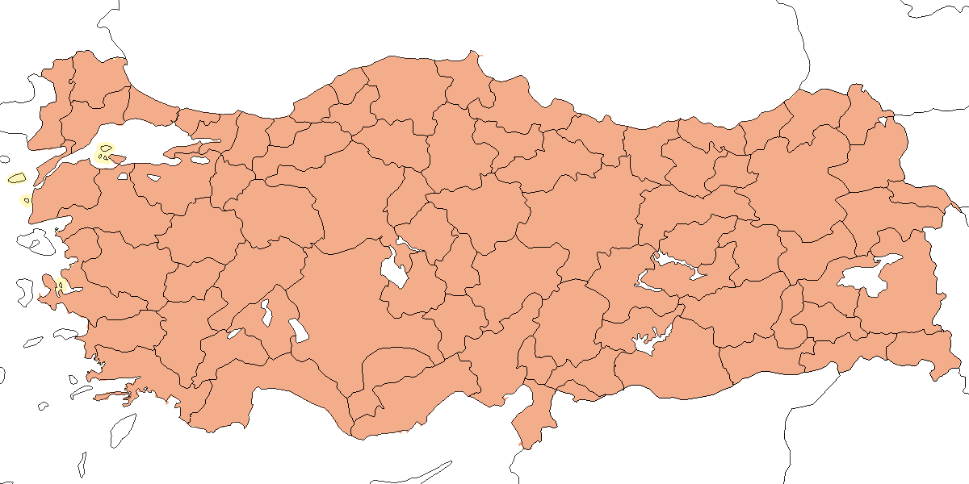

**Üreme**

**Yuvalama Alanı:** Yuva paraziti olarak konak türe bağlı olarak çok farklı yaşam alanlarında bulunur. Ormanlar, tarım arazileri, çalılıklar, bataklıklar ve hatta çok kurak bölgelerde gözlenebilir.  
**Yuvası:** Türkiye’den gelen kayıtlarda şimdiye kadar kurak arazide yaşayan beş farklı konak türü tespit edilmiş olsa da, türün kullandığı konak sayısının çok daha fazla olmalıdır. Sazlıklarda yaşayan saz kamışçını ve büyük kamışçınının konak türler arasında yer aldığı varsayılabilir. Türkiye dışında dişilerin, büyük olasılıkla kendilerini de yetiştiren tek bir konak türe uzmanlaştıkları bilinmektedir. Bunun Türkiye’de de geçerli olup olmadığı bilinmemektedir.  
**Yumurta sayısı:** Her konağa bir yumurta bıraktığı bilinir.  
**Üreme dönemi:** Afrika’dan gelir gelmez, nisan ayından itibaren yumurta koyar. **EGE:** İzmir’de oturan (McNeile, 1950, 1951, 1954, 1967, 1968, 1970, 1972, 1973), 1950 yılında ak gözlü ötleğenin çalılık arazilerde en yaygın konak tür olduğunu aktarmıştır. 10 Mayıs 1950’de bir yuvada, hepsi yeni konulmuş bir guguk ve üç ötleğen yumurtası bulmuş, 26 Mayıs 1951’de terkedilmiş bir yuvada bir guguk ve iki ötleğen yumurtası kaydetmiştir. Bunun dışında, 2 Haziran 1951’de bir çalı bülbülü yuvasında bir guguk ve dört çalı bülbülü yumurtası gözlenmiş ve hepsi de kuluçkaya yatılmıştır. 28 Mayıs 1951’de, konak türü belli olmayan palazlanmış bir yavru kaydedilmiş olup, bu gözlem yumurtlamanın nisan sonunda gerçekleştiğini göstermektedir. Bu nispeten erken tarih, sonraki gözlemlerle de uyumludur. Aydın Altınkum’da, 22 Nisan 2002’de iki dişi guguk, yuva yapmak üzere olan kara boğazlı ötleğen çiftlerini takip ederken gözlenmiş, ötleğenlerin guguklara saldırması, onların konak yuvaları olduğu yönünde bir kanaat oluşturmuştur. **KAR:** Kızılırmak Deltası’nda, Temmuz 1971’de ölü bir genç birey bulunmuştur (Dijksen and Kasparek, 1985). **DOA:** 16 Ağustos 1972’de Ağrı Kağızman’da, kır incirkuşundan yem isteyen iki genç birey gözlenmiştir. 17 Ağustos 1972’de, görünüşe göre bir ak kuyruksallayan tarafından yetiştirilmiş bir genç birey kaydedilmiştir. 1 Ağustos 1986’da, Bulanık’ta bir genç gözlenmiştir. **GDA:** 13 Ağustos 1986’da Gaziantep Işıklı’da bir genç birey gözlenmiştir.

**Alttürler ve Sınıflandırma**

Türkiye’de nominat alttürü bulunur.

## 2.27 Çobanaldatan

*Caprimulgus europaeus*, European Nightjar

***Yaygın ve çok sayıda bulunan yaz konuğudur.***

Batı ve güneyde oldukça yaygındır. Görünüşe göre Güneydoğu Anadolu hariç ülkenin geri kalan kesiminin de büyük bölümünde lokal olarak bulunur. Muhtemelen kayıtların gösterdiğinden daha yaygın olmasına rağmen Güneydoğu Anadolu’nun sadece güneyinde varmış gibi görünmektedir. Üreme sezonunda, en az 2300 m’ye kadar genellikle kuru çalılıklarda ya da açık ağaçlık alanlarda bulunur. Geçiş sırasında biraz daha yaygındır. En azından mayıs ortasından kuzeyde eylül sonuna ve güneyde ekim sonuna kadar görülür. İstisna olarak 6 Mart 1970’de Alanya’da yorgun bir birey bulunmuştur. En geç kayıt ise 10 Kasım 1970’de yine aynı bölgeden Erdemli’dedir. Hem ilkbahar hem de sonbaharda, Uluabat ve Manyas gölleri ile Göksu Deltası’nda (Berk and Winden, 1992) 40-100 bireylik gruplar kaydedilir. 26 Aralık 1996’da Sultansazlığı’nda bir kış kaydı iddiası vardır (G. M. (compiler). Kirwan, 1997). Diğer kış kayıtları 20 Kasım 2010’da Şile İstanbul ve 3 Şubat 2011’de Bismil’in doğusundan gelir.

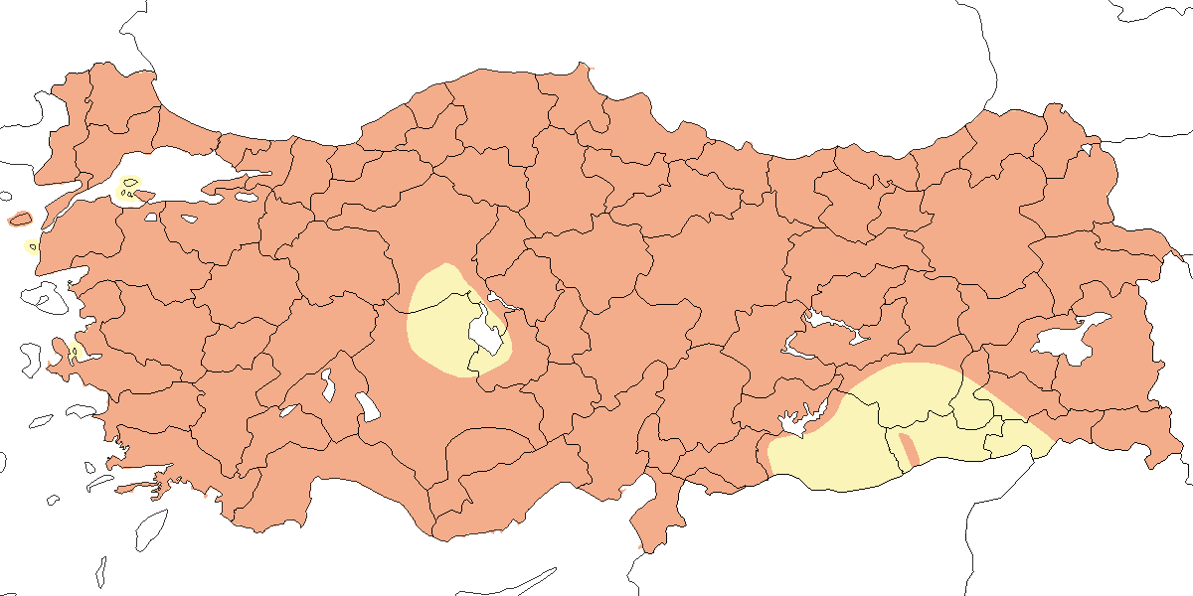

**Üreme**

**Yuvalama Alanı:** Seyrek ağaçların bulunduğu ya da açık arazideki kuru çalılıklar, açık yaprak döken ve ibreli ormanlar, orman kenarları ve ağaçların yakınındaki açık alanlar, çalılık kıyı kumulları ve seyrek çalıların olduğu küçük, kayalık vadilerde ürer. Yuvalamak için çıplak, kuru zemine ihtiyaç duyar.  
**Yuvası:** Yumurtalarını çıplak toprağa bırakır ve yuva malzemesi kullanmaz.  
**Yumurta sayısı:** Genellikle iki yumurta bırakır.  
**Üreme dönemi:** Mayıs başından eylül ayına kadar görülürler. Bu dönemde ötüşleri ve kanat çırpma kur davranışları gözlenir. Diğer bölgelerde olduğu gibi yılda iki kez kuluçkaya yattığı düşünülmektedir. **AKD:** Toroslar’da 2300 metreye kadar görülür. 25 Mayıs 2004’te Akköy’de, yaklaşık 1 metre boyundaki çalıların arasında, çıplak toprak parçalarının olduğu bir yamaçtaki yuvasında, bir yumurtanın üstünde kuluçkada olan bir erişkin gözlenmiştir. Yumurtlamanın tamamlanmamış olduğu düşünülmektedir. **İÇA:** 12 Mayıs 1970’te, Çay’da çalılıklarla kaplı bir yamaçta bir yuva bulunmuştur. **GDA:** 9 Haziran 2004’te, 2250 metrede, Nemrut Dağı’ndaki en büyük kraterin yakınlarında, kayaların ve küçük, çıplak açıklıkların olduğu yaprak döken, seyrek ağaçlık bir alanda muhtemelen bir çift havalanmıştır. Dişi, yuvalamaya uygun çıplak bir zeminden havalanmış, yaklaşık 80 metre mesafede büyük bir kayanın üstünde dinlenen erkek kısa bir ötüş sergilemiş ve ardından uçmuştur.

**Alttürler ve Sınıflandırma**

Türkiye’de *meridionalis* alttürü vardır ancak bu tür içindeki varyasyon klinaldir. *Meridionalis* alttürünün geçerliliği ise tartışılmaktadır (Vaurie, 1960) ve teşhisi zayıf temellidir.

## 2.28 Çöl Çobanaldatanı

*Caprimulgus aegyptius*, Egyptian Nightjar

***Rastlantısal konuktur.***

İlk kez 22 Nisan 2021’de Milleyha ve sahil şeridinde (Hatay) bir birey kaydedilmiş, 24 Nisan 2022’de aynı bölgede tekrar gözlenmiştir. 18 Nisan 2023’te C. Gönel ve E. Yoğurtçuoğlu tarafından bir birey daha kaydedilmiş, 15 Mayıs 2024’te yine aynı alanda görülen birey, 18 Mayıs 2024’e kadar bölgede kalmıştır.

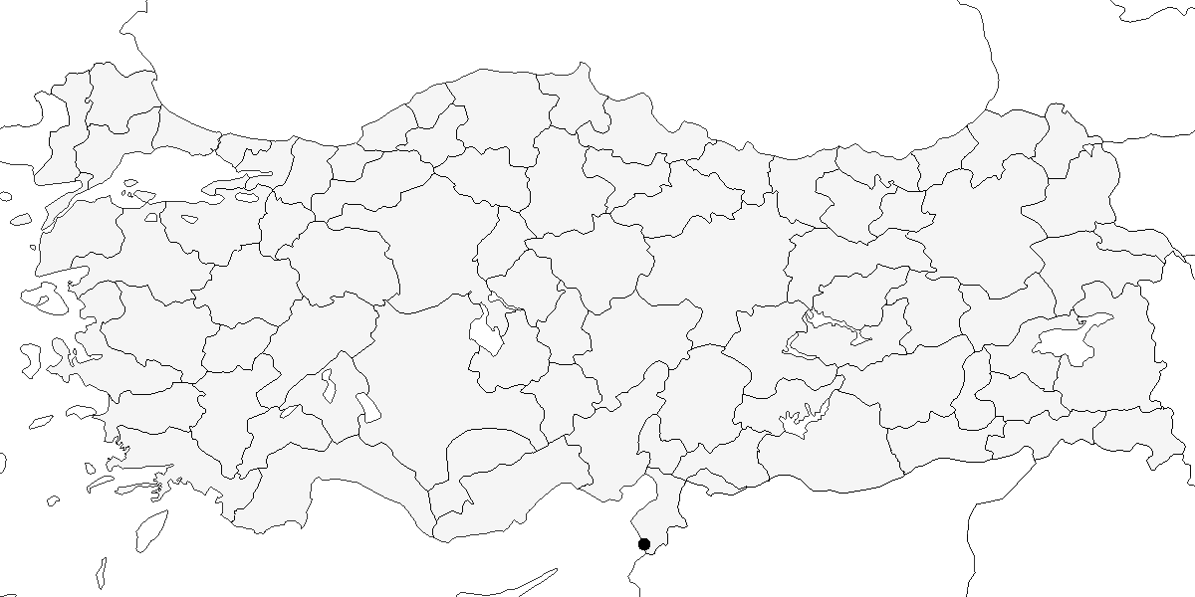

**Üreme**

Türkiye’de yuvalamaz. Orta Asya, Arabistan ve Kuzey Afrika çöllerinde yuvalar.

**Alttürler ve Sınıflandırma**

Türkiye’de nominat alttürü bulunur.

## 2.29 Ak Karınlı Ebabil

*Tachymarptis melba*, Alpine Swift

***Oldukça yaygın ve çok sayıda bulunan yaz konuğu ve geçit türüdür.***

İstanbul’daki çok boldur ve Elazığ gibi birkaç başka şehirde de büyük kolonileri bilinmektedir. Deniz seviyesinden en az 2700 m’ye kadar ürer ancak çoğunlukla yaylalarda ve dağlık alanlarda kaydedilir. Özellikle Toroslar’da olmak üzere güneyde ve batıda en bol, kuzeyi ve doğusuyla sınırlı olduğu Güneydoğu Anadolu’da ise en azdır.

Lokal olarak önemli sayılarda kaydedildiği geçiş döneminde yaygındır. Düzenli olarak mart başı ya da ortasından itibaren kaydedilir. En erkeni 21’inde olmak üzere şubat sonunda üç kayıt vardır. Mart 1987 sonunda yüksek sayılar Çukurova üzerinden geçmiş (Have et al., 1988) ancak Göksu Deltası’nda 1971 ve 1973 yıllarında nisan başı ve ortasında yüksek sayılar kaydedilmiştir (OST, 1975). Sonbahar geçişi ağustos ortası ile ekim ortası arasında gerçekleşir; İstanbul Boğazı’nda eylülün ilk on günü (Porter, 1983) ve Belen Geçidi’nde eylül ortasındaki iki hafta boyunca (Sutherland and Brooks, 1981b) zirve yapar. Öte yandan, geriye kalanlar Trakya’da ekim sonuna kadar ve Akdeniz’de kasım sonuna kadar kaydedilir. Yüzlercesi, hatta binlercesi en az ekim sonuna kadar İstanbul’da kalabilir. İstisna olarak, 1994’te 6 ve 19 Aralık’ta İstanbul’da kaydedilmiştir.

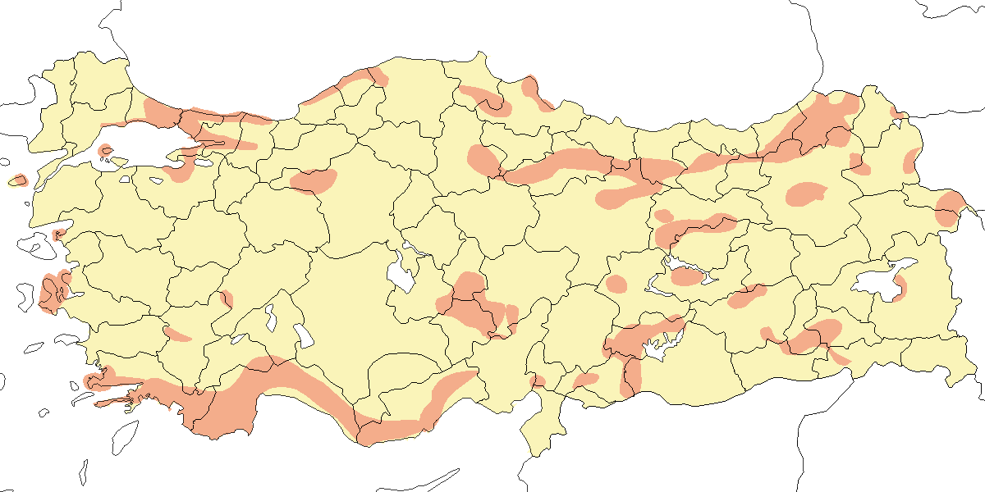

**Üreme**

**Yuvalama Alanı:** Kayalıklarda (kıyı ve iç kesimlerde), yüksek binalarda, yıkıntılarda (örneğin Van Kalesi, Doğu Anadolu), köprüler gibi insan yapımı yapılarda ve Kapadokya’daki peri bacalarında kolonileri bulunur. Koloniler, birkaç çiftten yüzlerce çifte kadar değişebilir. Örneğin, İstanbul’da 20 metrelik bir binanın tavan arasında 12 çift, Hakkâri’nin batısında ise 300 çift kaydedilmiştir.  
**Yuvası:** Kaya yüzeyindeki yarıklarda, genellikle ince çatlaklarda; bir çıkıntıda ya da doğrudan yarığa tutunmuş şekilde yuva yapar. Uçuş sırasında topladığı bitki artıkları ve tüyleri tükürükle yapıştırarak sığ bir kâse oluşturur.  
**Yumurta sayısı:** Türkiye’de gözlenen yumurta sayısı 2 yuvada 1 yumurta, 3 yuvada 2 yumurta ve 6 yuvada 3 yumurta olarak kaydedilmiştir. 4 yuvada 3 yavru, 2 yuvada 2 yavru gözlenmiştir.  
**Üreme dönemi:** Mayıs-temmuz ayları arasında tüm bölgelerde yuvalara giren erişkin bireyler gözlenmiştir. Türkiye’den yavruların yuvada kalma süresine dair kayıt yoktur ancak diğer bölgelerde yavruların 6-8 hafta yuvada kaldığı bilinmektedir. **MAR:** 21 Nisan 1970’te İstanbul’da, bir duvarla ahşap kepenk arasında bir çiftin neredeyse tamamlanmış bir yuva yaptığı gözlenmiştir. 3 Haziran 1992’de üç yumurtalı iki yuva bulunmuştur. 2004’te, eski bir binanın tavan arasında yuvalanmış en az 10 çift ve dar, dikey bir yarık oluşturan ahşap süs raflarının bir yüzeyine tutturulmuş yuvalarda üreyen iki çift kaydedilmiştir. 7 Haziran 2004’te yuvadan ve yuvaya uçan erişkinler, ayrıca yuvadan uçarken çiftleşen bir çift gözlenmiştir. 27 Haziran 2004’te bir erişkinin iki kez yuvaya uçup iki kanadıyla sıkıca tutunduğu ve en az bir büyük yavruyu beslediği görülmüştür. 13 Haziran 2006’da, bu binada kullanılan sekiz yuva bulunmuş; 17 Mayıs 2007’de iki çiftin yuva yaptığı ve bir erişkinin kuluçkada olduğu kaydedilmiştir. 14 Haziran 2006’da, bir tavan arasındaki artıkların arasında en az 12 çiftin yuvalandığı gözlenmiş; üç yuvada sırasıyla üç yumurta, üç yeni yumurtadan çıkmış yavru ve yumurtlamanın mayıs ortasında gerçekleştiğini gösteren yaklaşık 4-5 günlük iki yavru görülmüştür. **EGE:** 8 Mayıs 1950’de Çeşme yakınlarında, Ilıca’da bir kayanın yüzeyindeki dar bir çatlakta bir yumurtalı bir yuva kaydedilmiştir (McNeile, 1950, 1951, 1954, 1967, 1968, 1970, 1972, 1973). **İÇA:** 14-15 Haziran 1977’de Göreme’de, bir güvercinliğin içinde 11 yuvanın görünür olduğu, 15 çiftlik bir koloni bulunmuştur. İki yuvanın sadece 30 cm mesafede olduğu bu kolonideki altı yuvada kuluçkanın ileri evresinde yumurtalar ve dört yuvada yeni yumurtadan çıkmış yavrular gözlenmiştir (Schubert, 1979). 14 Haziran 1993’te, Göreme’de başka bir peri bacasında, dik bir duvarda boş ancak yumurtlamaya hazır bir yuva ve bir güvercin oyuğunun dibinde iki yumurtalı başka bir yuva bulunmuştur.

**Alttürler ve Sınıflandırma**

Türkiye’de nominat alttürü bulunur.

## 2.30 Ebabil

*Apus apus*, Common Swift

***Yaygın ve çok sayıda bulunan yaz konuğudur.***

Ülke genelinde şehirlerde ve köylerde, bazen de mağaralarda ve kayalıklarda yaygın olarak ürer. Karadeniz Bölgesi’nde nispeten seyrektir. Deniz seviyesinden en az 2300 m’ye kadar ürer. Daha çok nisan başından itibaren kaydedilmesine rağmen güneydeki birçok alana şubat sonundan itibaren gelmeye başlar. 1992’de Kızılırmak Deltası’nda geçişin nisan ortasında başladığı ve mayısın son iki haftasında zirve yaptığı belirtilmiştir (Hustings and Dijk, 1994). Öte yandan, güneyde geçiş muhtemelen nisan sonu ile mayısın ilk haftasının sonu arasında (Have et al., 1988), İç Anadolu ile Doğu Anadolu’da ise mayısın ilk iki haftasında zirve yapar.

Geçişi, geniş bir cepheden sürekli ve yüksek sayılarda olabilir. Örneğin, 7 Mayıs 2002’de Mardin’de sadece 15 dakikada 3000 birey sayılmıştır. Üreme alanlarını ağustos başında terk etmeye başlar. 1 Ağustos 1974’te Aşkale’de sıradışı bir şekilde yaklaşık 10.000 birey kaydedilmiştir. Ağustos sonunda çoğu gitmiş olur: 1976’da Belen Geçidi’ndeki en yoğun geçiş 19-29 Ağustos’ta olmuştur (Sutherland and Brooks, 1981b). Eylül sonuna kadar nadir olsa da yaygın olarak kalabilir. İstanbul’da ekim sonuna ve İç Anadolu’da kasım ortasına kadar kaydedilmesine rağmen 1960 ortalarında İstanbul Boğazı’nda 10 Eylül’e kadar büyük çoğunluğunun gitmiş olduğu Porter tarafından gözlenmiştir. Ankara’da da Ağustos başında büyük çoğunluğu ayrılmış olur. İlkbahar göçünde Şubat sonunda Hatay’da görülür, Ankara’da ise 1 Nisan gibi görülmeye başlar.

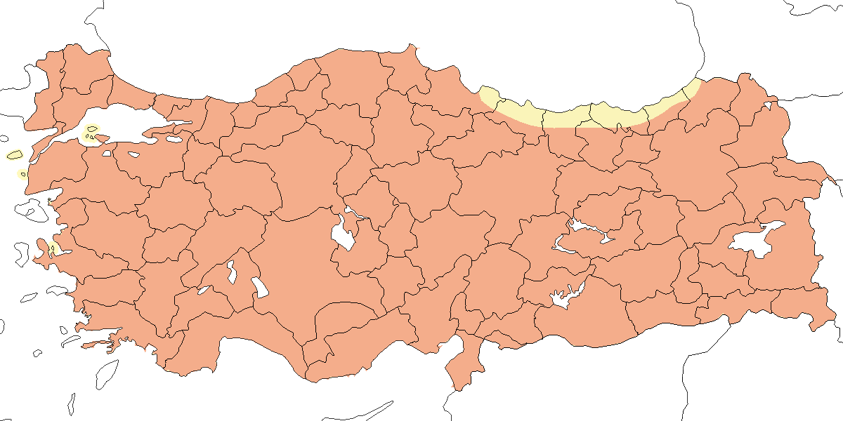

**Üreme**

**Yuvalama Alanı:** Çoğunlukla şehir, kasaba ve köylerde yuvalar. Hem kıyılardaki adalarda hem de iç kesimlerdeki vadi ve kanyonlarda, uzak yerlerdeki kayalıklarda ürer. Koloniler, birkaç çiftten Uludağ’da 1900 metrede otel çatılarında üreyen 200 kuşa kadar çeşitlilik gösterir (Jetz, 1995).  
**Yuvası:** Genellikle yüksek binalarda, çatıların içinde ve saçakların altında, yıkıntılarda, köprü altlarında ve kayalıklardaki deliklerde ve yarıklarda yuva yapar. Uçuş sırasında topladığı otları, artıkları ve tüyleri tükürükle birleştirerek sığ bir kâse şeklinde yaptığı yuvası bir çıkıntıda ya da düz bir zeminde bulunur.  
**Yumurta sayısı:** Türkiye’den net kayıt bulunmamaktadır ancak diğer bölgelerde genellikle 2-3 yumurta bırakır.  
**Üreme dönemi:** Mayıs ayında yumurta koyar, yavrular temmuz sonunda uçmuş olur. Üreme döngüsünün tamamı (tek kuluçka) 8-10 hafta sürer ki bu süre küçük bir kuş için oldukça uzundur. **MAR:** 26 Haziran 1973’te Gülpınar’da, yuva malzemesi taşıyan bir erişkin gözlenmiştir. **EGE:** 8 Mayıs 1950’de Çeşme yakınlarında, Ilıca açıklarındaki iki kayalık adacık ziyaret edilmiş, bir yumurtalı bir yuva (tamamlanmamış kuluçka) ve alçak kayalıklarda yatay bir çatlakta üç yumurtalı başka bir yuva bulunmuştur (McNeile, 1950, 1951, 1954, 1967, 1968, 1970, 1972, 1973). **İÇA:** 19 Nisan 1967’de Eber Gölü’nde, 24 Nisan 1967’de Akşehir Gölü’nde ve 15 Mayıs 2004’te Cihanbeyli’de uçarken çiftleşen erişkinler gözlenmiştir. 24 Haziran 1998’de Cihanbeyli’de, İnkuyu Vadisi’nde kayalıklarda yuvalanmış bireyler kaydedilmiştir. **İÇA:** 19 Nisan 1967’de Eber Gölü’nde, 24 Nisan 1967’de Akşehir Gölü’nde ve 15 Mayıs 2004’te Cihanbeyli’de uçarken çiftleşen erişkinler gözlenmiştir. 24 Haziran 1998’de Cihanbeyli’de, İnkuyu Vadisi’nde kayalıklarda yuvalanmış bireyler kaydedilmiştir. **DOA:** 13 Mayıs 1970’te Ardahan yakınlarında, bir kayalıkta muhtemelen bir ev kırlangıcına ait çamurdan yapılmış bir yuvaya giren bir erişkin görülmüştür. 5 Ağustos 1966’da Van’da olmak üzere, mayıs-temmuz ayları arasında yuva deliklerine uçan erişkinler gözlenmiştir.

**Alttürler ve Sınıflandırma**

Türkiye’de çoğunlukla nominat alttürü bulunur. Ancak *pekinensis* alttürünün de göçü sırasında Afrika’dan Çin’e göç ederken Doğu Anadolu’dan geçtiği tespit edilmiştir. Bu DOğu Anadolu’daki daha açık renkli bireylerin *pekinensis* genlerini taşıdığı düşünülür (Zhao et al., 2022). Muhtemeln Doğubeyazıt’ta kaydedilen Boz Ebabil kayıtları bu popülasyona aittir.

## 2.31 Boz Ebabil

*Apus pallidus*, Pallid Swift

***Nispeten yaygın ve yer yer çok sayıda bulunan yaz konuğudur.***

Durumu nispeten belirsizdir. Türkiye’de ilk kez, Amik Gölü ile Birecik, Halfeti ve Urfa’daki gözlemlere dayanarak belgelenmiştir (Kumerloeve, 1966, 1970a). 1966-67’de Uludağ’da (şimdi burada üreyen küçük bir popülasyon olduğu bilinmektedir), İstanbul’da ve İstanbul Boğazı’nda ilk gözlemler yapılmıştır (OST, 1969). İstanbul ve Uludağ’da, 1800-2500 m’de nispeten az sayıda kaydedilen bir yaz konuğudur. Artık İstanbul’da, Asya yakasında Kadıköy’le Bostancı arasında, Avrupa yakasında ise Bakırköy’le Ataköy arasında oldukça bol olarak ürediği bilinmektedir. Başka yerlerden daha nadir olarak bildirilir, en sık doğu Akdeniz’in uç kesimleri (Beaman, 1986; Martins, 1989; OST, 1978, 1975) ve Güneydoğu Anadolu’nun Akdeniz’e bitişik bölgelerinde (Nemrut Dağı yakınları (Adıyaman) gibi muhtemelen ürediği yerlerde) kaydedilir. Ayrıca, güneybatı kıyıları ile Karadeniz’in güneybatısında da yaz aylarında potansiyel üreme habitatlarında kaydedilir.

Nisan başında Göksu Deltası’nda 150 bireye kadar kaydedilmesine rağmen özellikle batıda ve güneyde olmak üzere diğer alanlarda nadir bir geçiş türüdür. İlkbaharda nisan başından itibaren kaydedilir, 27 Şubat’ta Akdeniz’de bir kaydı vardır. Sonbaharda, ağustos ortasından eylül sonu/ekim başına kadar geçiş yapar. Bazen Batı Karadeniz’den ekim ortasına kadar ve İstanbul’dan ise Ekim sonuna kadar geçer. 21 Eylül 1987’de Uludağ’da bir günde 150 birey ve 2 Ekim 1997’de İstanbul Boğazı’nda 85 birey sayılmıştır.

22 Mayıs 1985’te, İshak Paşa Sarayı’nda üreyen birkaç çift kaydedilmiş, fakat sonraki değerlendirmelere göre bunların Ebabil’in *pekinensis* alttürüne geçiş yapan bireyler olduğuna karar verilmiştir.

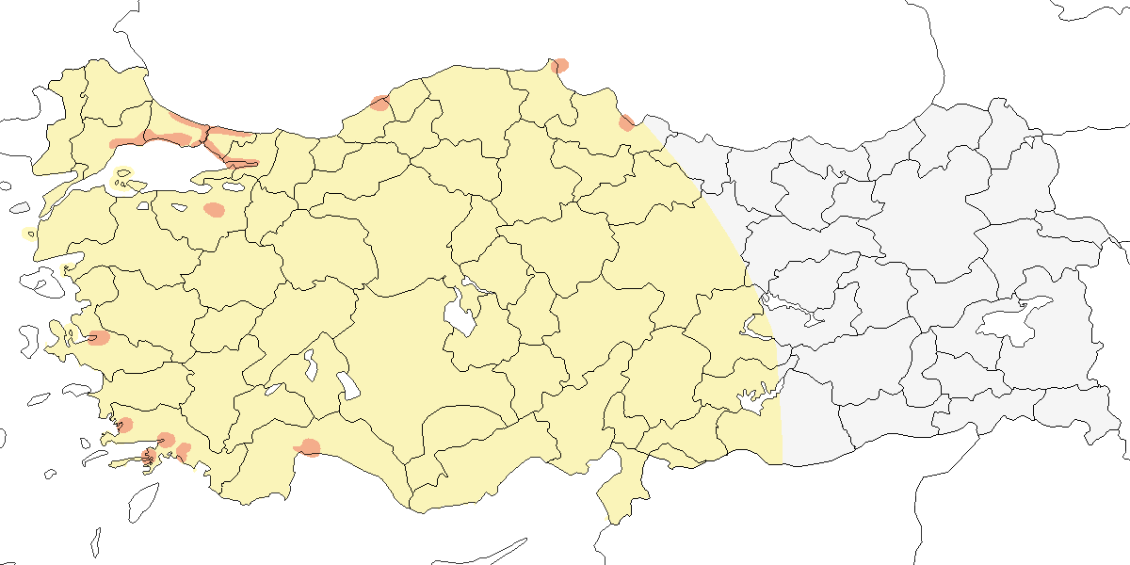

**Üreme**

**Yuvalama Alanı:** Diğer bölgelerde, kayalıklardaki, duvarlardaki ve çatılardaki çatlaklarda yuva yapar.  
**Yuvası:** Uçuş sırasında topladığı otları ve tüyleri tükürükle yapıştırarak sığ bir kâse şeklinde yuva oluşturur ve bu yuvaya 2-3 yumurta bırakır. *Apus apus* genellikle şehirlerin eski bölümlerinde, dar sokaklardaki eski binalarda ve insan yapımı yapılarda (duvarlar gibi) ürerken, boz ebabil İstanbul’da 1980’den sonra yapılmış nispeten yeni binaları tercih etmektedir.  
**Yumurta sayısı:** Türkiye’den kayıt bulunmamaktadır ancak diğer bölgelerde genellikle 2-3 yumurta bırakır.  
**Üreme dönemi:** Muhtemel üreme sezonunda, mayıs sonu ile ağustos arasında görülür. Türkiye’de yuvası ve kuluçka büyüklüğü tanımlanmamıştır. **MAR:** 1967’den bu yana, Uludağ’da 1850 metrede bazı binaların çatısına ebabillerle birlikte giren 25-40 birey düzenli olarak gözlenmektedir.

**Alttürler ve Sınıflandırma**

Muhtemelen biraz daha koyu tüy örtüsü (her ne kadar *brehmorum* alttürü içinde de kayda değer bir varyasyon olduğu bilinse de), daha belirgin soluk boğaz lekesi ve toplamda daha büyük olan *illyricus* alttürü ile yer değiştirdiği Dalmaçya kıyıları dışında *brehmorum* alttürü vardır (Chantler and Driessens, 1995; Hoyo et al., 1999). Bu *illyricus* alttürünün zayıf bir şekilde farklılaştığı ile ilgili değerlendirmesine (Vaurie, 1965) geçerlidir. Nisan ayında Greco Burnu’ndan (Kıbrıs) alınan ve Tring Doğa Tarihi Müzesi’nde bulunan bir örnek (1951.13.740) *illyricus* alttürü ile çok iyi uyuşmakta ve bu formun Türkiye’de bulunabileceğini göstermektedir. Nominat *pallidus* alttürü doğuda bulunabilir (Roselaar, 1995). Çok yıprandığında tüy örtüsü her iki yüzeyde de çok soluk olabilir ve bu durum *pallidus* formunun orada bulunabileceğini düşündürecek şekilde güneydoğuda yaz ortasında gözlediğimiz kuşlarla uyumludur. Daha önce de belirtildiği gibi, *illyricus* ve *brehmorum* alttürleri arasındaki farklılaşma açık şekilde çok hafiftir ancak hem bu formlar arasındaki hem de bu formlarla nominat *pallidus* alttürü arasında marjinal olan varyasyon örtüşmenin derecesiyle belirsizleşir ve muhtemelen yıpranmadan çok etkilenir. Burada kabul edilen şartlar altında, *brehmorum* ve *illyricus* formlarını nominat pallidus alttürünün sinonimleri olarak kabul etmek en iyisidir.

## 2.32 Küçük Ebabil

*Apus affinis*, Little Swift

***Lokal ve oldukça çok sayıda bulunan yaz konuğu ve lokal yerlidir.***

Çok lokal ve genellikle nadir bir yaz konuğudur. Atatürk Barajı kadar kuzeyde bulunduğu göz önüne alınırsa Doğu Anadolu’nun güneybatısındaki bitişik alanlarda da üremesi olasıdır. En büyük kolonileri Birecik ve Halfeti’de Fırat nehri kıyısındaki kayalıklarda ve buralardan uzakta Kilis’tedir. Göksu ve Çukurova Deltaları ile Mersin gibi birkaç komşu bölgede de kaydedildiği geçiş sırasında biraz daha yaygındır. İlkbaharda, mart ortasından en az nisan sonuna kadar geçiş yapar ve sadece geçiş yaptığı yerlerde düzenli olarak 20 bireye kadar kaydedilir. Sonbaharda, eylül ortasında çoğu gitmiş olur, nadiren eylül sonuna kadar kaydedilir. Son zamanlardaki üç kış kaydı iddiası muhtemelen kışın dağıldığı bilinen İsrail’in kuzeyindeki yerli popülasyona aittir (Hoyo et al., 1999): bu kayıtların ikisi 6 Ocak 2007’de Antakya’dandır. Aynı yerde 4 Ocak’ta ve 13 Ocak 2008’de altışar tane kaydedilmiştir.

2 Temmuz 1970’de İskenderun Körfezi yakınlarında kaydedilen 8-10 birey yanlışlıkla Türkiye için ilk kayıt olarak bildirilmiştir (OST Bull. 7:1). 1881 yazında Antakya’da bir örnek alınmış (Chantre, 1883)ve Ağustos 1871’de Büyük Ağrı Dağı yakınlarında muhtemelen şüpheli olarak gözlenmiştir (Radde, 1884) . İlk güncel kayıt Nisan 1962’dedir (Eggers and Lemke, 1964; Kumerloeve, 1966) ve 1970’lerin sonunda Akdeniz kıyılarında veya yakınlarında en az 11 güvenilir kayıt elde edilmiştir (Kumerloeve, 1970a).

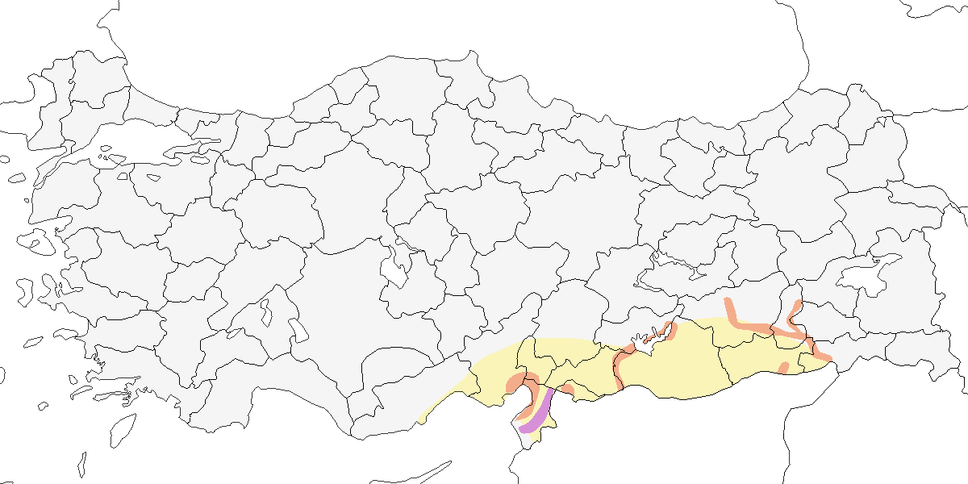

**Üreme**

**Yuvalama Alanı:** Kayalıkların ve dar vadilerin bulunduğu kuru alanlarda ürer.  
**Yuvası:** Genellikle kayalıklarda, bir çıkıntının altına ya da bir oyuğun veya mağaranın tepesine tutturulur. Diğer bölgelerde (örneğin Fas ve İsrail) binalar ve yapılar gibi korunaklı alanlara yuva yaptığı kaydedilmiştir ancak Türkiye’de böyle bir kayıt yoktur. Uçuş sırasında topladığı otları ve tüyleri tükürükle yapıştırarak küre şeklinde yaptığı yuvasını, ince otlar ve tüylerle kaplar. Tek bir yuva olabileceği gibi birkaç yuva birbirine yapışık da olabilir. Her yuvanın ayrı bir girişi ve boşluğu bulunur ancak yuvaların tamamı bitişik bir kütle oluşturur. Ayrıca, çamurdan yapılmış eski ve genellikle kısmen yıpranmış ev kırlangıcı yuvalarının içine de yuva yaparlar. Aynı yuvayı onarıp art arda yıllarca kullanabilirler ancak bu konuda Türkiye’de veri yoktur.  
**Yumurta sayısı:** Türkiye’de gözlenen yumurta sayısına dair veri bulunmamaktadır. Diğer bölgelerde olağan kuluçka büyüklüğü 2-3 yumurtadır.  
**Üreme dönemi:** Nisan ve mayıs arasında yumurta koyar. Koloniler temmuz başına kadar aktiftir. Üreme döngüsü, küçük bir tür için oldukça uzundur. İlk yumurtanın bırakılmasından yavrunun yuvayı terk etmesine kadar geçen süre yaklaşık 9 haftadır ve genellikle yılda iki kez kuluçkaya yatar. **AKD:** 11 Nisan 1971’de İskenderun yakınlarında, dar bir vadideki mağarada üreyen yaklaşık 15 çift kaydedilmiştir (Warncke, 1972).**GDA:** En iyi bilinen üreme alanlarından biri Birecik’tedir. Fırat Nehri’nin doğu kıyısındaki ve yakınlardaki vadilerde yüksek kayalıklarda küçük koloniler bulunmaktadır. 23 Mayıs 2004’te Birecik’te yaklaşık 15 yuvalı bir koloni gözlenmiştir. Bu kolonide üç yuvanın bireysel, dört yuvanın eski ev kırlangıcı yuvalarının içinde ve yaklaşık sekiz yuvanın bir kütle halinde birleşik olduğu kaydedilmiştir. En erken üreme kaydı, Suriye sınırı yakınlarında, Kilis’te bir kayalıktaki mağarada 7 Nisan 1971’de bulunan 25 çifttir. Aynı bölgede 19 Ağustos 1972’de 60 birey gözlenmiştir. 14 Mayıs 1989’da Kilis yakınlarında üremeye uygun habitatlarda 120 birey kaydedilmiştir. 1973 yazında Birecik’te toplam 62 çift üremiştir. 19 Nisan 1988’de Birecik’teki yuvaların hâlâ boş olduğu görülmüştür. Burada mayıs-ağustos ayları arasında birçok yuvada erişkin bireyler kaydedilmiş, erişkinlerin 7 Eylül 1994’e kadar yuvalarına girdikleri gözlenmiştir. 8 Temmuz 1986’da Siirt yakınlarında 20 bireyden oluşan bir koloni bulunmuştur.

**Alttürler ve Sınıflandırma**

Türkiye’de *galilejensis* alttürü bulunur.

# 3. Bataklık Kuşları

## 3.1 Sukılavuzu

*Rallus aquaticus*, Water Rail

***Yaygın ve çok sayıda bulunan yerli, yarı göçmen ve kış konuğudur.***

Ülkenin genelinde, uygun habitatların bulunduğu alanlarda yaygın olarak ürer. Ilıman iklimli bölgelerde yıl boyunca yerleşik kalırken, karasal bölgelerdeki popülasyonlar kış aylarında kıyısal alanlara göç eder. Üreyen popülasyon, son 15 yılda tatlısu habitatlarının birer birer kaybolması nedeniyle azalma eğilimi göstermektedir.

Göç döneminde, familyasının diğer üyeleri gibi beklenmedik yerlerde, örneğin şehir merkezlerinde veya gemilerde bireyler gözlenmiştir. Bu bireyler, üreme sonrası yeni sulakalanlar arayan kuşlar olarak değerlendirilmektedir.

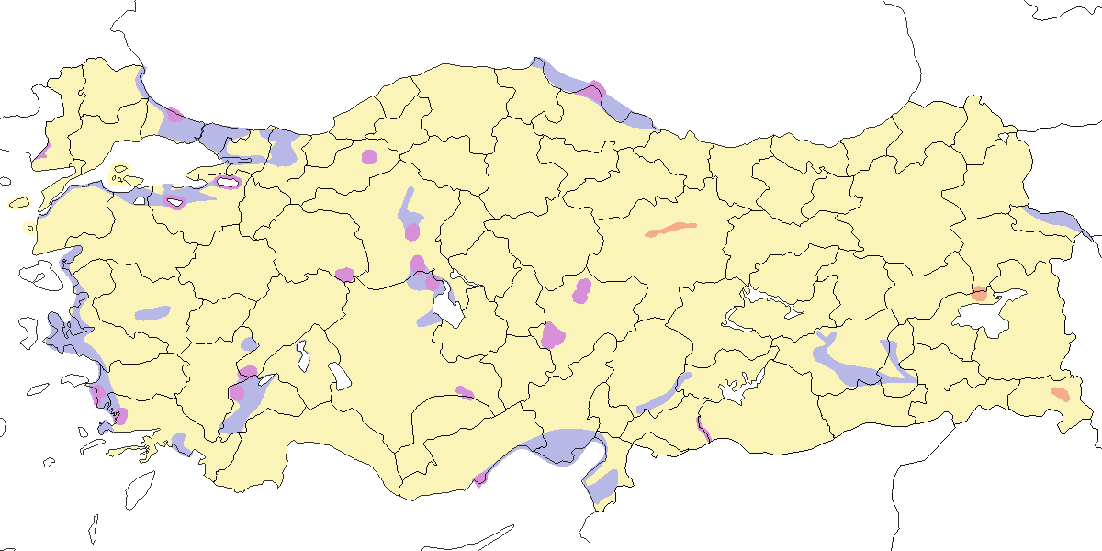

**Üreme**

**Yuvalama Alanı:** Sazlıklar, bataklıklar, kısmi taşkın alanları ve göl ile gölcüklerin kenarındaki bitki örtüsü içinde yuvalar.  
**Yuvası:** Yapraklar, kamışlar ve su kenarı bitkilerinden yapılmış derin olmayan bir kap şeklindedir. Yoğun bitki örtüsü arasında, alçakta ve su yüzeyine yakın bir konumda bulunur.  
**Yumurta sayısı:** Türkiye’de tespit edilememiştir; diğer bölgelerde ortalama 6-10 (nadiren 5-16) yumurta ile kuluçkaya yatar.  
**Üreme dönemi:** Birden fazla kez kuluçkaya yatabilir ve mart-temmuz arasında öter; Türkiye’de de benzer olduğu tahmin edilmektedir. **İÇA** İç Anadolu’da Hotamış’ta 25 Mayıs 1993’te derin bir suya yakın dar bir kanaldaki Phragmites (kamış) alanında, içinde bir sağlam ve bir yeni kırılmış yumurta olan bir yuva gözlenmiştir. 25 Haziran 1977’de Eşmekaya’da bir yavrusu olan bir yuva ve 20 Haziran 1977’de uyarı ötüşü yapan erişkinin yanında bir yavru kaydedilmiştir (Schubert, 1979). **KAR** 20 Mayıs 1992’de Yeniçağa Gölü yakınındaki küçük doğal bir havuzun içinde sık bitki örtüsünde yumurtalı bir yuva ve yakında öten bir erişkin birey kaydedilmiştir. Temmuz 1971’de Kızılırmak Deltası’nda erişkinler ve yavrular gözlenmiş, 28-29 Temmuz 1971’de aynı bölgede 2 yavru yakalanmıştır (Dijksen and Kasparek, 1985). Bu bölgede 1992’de üreyen popülasyonun 500-750 çift arasında olduğu tahmin edilmiştir. Aynı bölgede, 28 Mayıs 1992’de bir erişkin ve yavrusu gözlenmiş olup yumurtlamanın mayıs başında gerçekleştiğini göstermektedir. **MAR** İznik Gölü’nde 7 Temmuz 1966’da bir erişkin ve 2 yavrusu kaydedilmiştir.

**Alttürler ve Sınıflandırma**

Türkiye’de nominat alttürü bulunur.

## 3.2 Bıldırcınkılavuzu

*Crex crex*, Corn Crake

***Lokal olarak ve az sayıda yuvalayan bir yaz konuğudur. Göç zamanında yaygın ve nispeten çok sayıda bulunur.***

Doğu Karadeniz’de ilk kez Artvin Posof’ta ürediği kanıtlanmış ve haziran-temmuz aylarında birkaç öten erkek kaydedilmiştir (Kirwan and Martins, 1994). Son yıllarda Bolu Yeniçağa Gölü’nde de yuvaladığı tespit edilmiştir.

Türkiye genelinde belirgin şekilde yaygın ancak genelde az sayıda görülen bir geçiş türüdür. İlkbahar göçü mart ayında başlar, nisan sonunda zirveye ulaşır ve kuşlar üreme alanlarına nisan ortasından itibaren varır (Cramp and Simmons, 1980). Türkiye’de ilkbahar kayıtları mart-mayıs döneminde yoğunlaşır ve en çok nisan sonu ile mayıs başında gözlenir. En erken ilkbahar kaydı 8 Mart’tadır, sayılar genelde düşüktür ve en fazla 3 birey kaydedilmiştir. Sonbahar göçü Avrupa’da ağustos ayında başlar ve kasıma kadar sürer (Cramp and Simmons, 1980). Türkiye’deki sonbahar kayıtları ağustos-ekim arasında yoğunlaşır, özellikle eylül ayına denk gelir. Geç kalan bireyler ekim ayında üç kez, en geç 22 Ekim’de kaydedilmiştir. Bilinmeyen bir lokalitede bir şubat kaydı (Kasparek, 1992a) tarafından belirtilmiş olup, türün Türkiye’de nadiren kışlayabileceğine işaret etmektedir.

Eskiden 19. yüzyılda İzmir çevresindeki gözlemlerine dayanarak türün bir geçiş türü olmasının yanı sıra yaz konuğu olduğunu düşünülmüş (Gonzenbach, 1852), hatta ürediğini de iddia edilmiştir (Pasquali, 1991). Ancak bu iddiayı destekleyecek bir kayıt bulunmamaktadır.

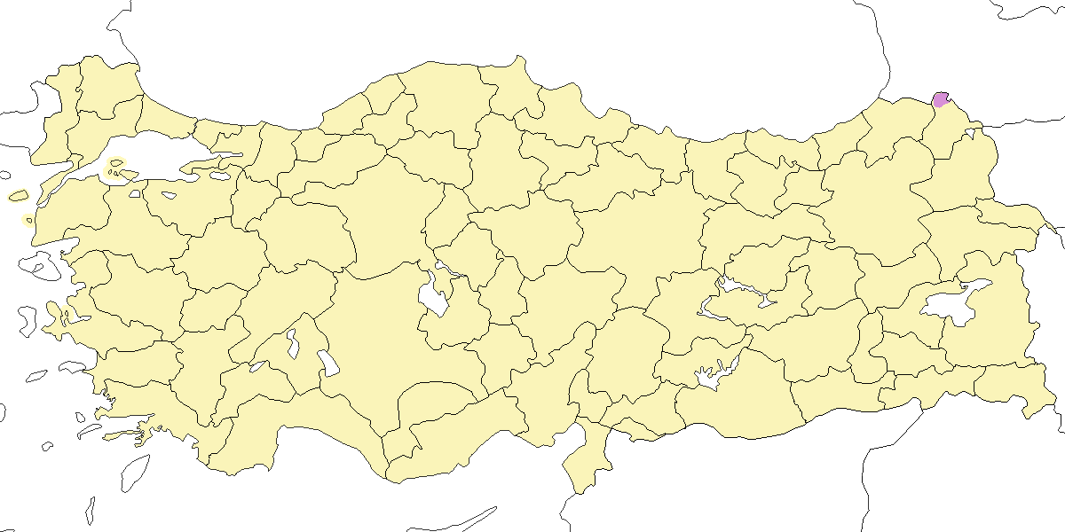

**Üreme**

**Yuvalama Alanı:** İlk kesin üreme kaydı, 3 Ağustos 1996’da Çam Geçidi yakınlarında, Carex’in baskın olduğu biçilmemiş, 30-40 cm yüksekliğindeki çalı ve çimenler içinde iki siyah hav tüylü yavruyla birlikte bir erişkinin gözlenmesiyle yapılmıştır. Bu çayırlar temmuz sonu/ağustos başında tırpanla biçilmektedir (Green, 1997).  
**Yuvası:** Yuva zeminde bir oyuk şeklinde olup kuru otlarla çevrilidir; yakınında bitkisel materyallerle iyi gizlenmiş bir yapıya sahiptir.  
**Yumurta sayısı:** Genellikle 8-12 yumurta ile kuluçkaya yattığı kabul edilir.  
**Üreme dönemi:** İlk yumurtanın haziranın son 10 gününde bırakıldığı düşünülmektedir. **DOA** Kars yakınlarında 21-22 Haziran 2005’te görülen bir birey üreme alanında gözlemlenmiştir (Balmer and Betton, 2005a). **KAR** Abant Gölü’nün kenarındaki alanlarda 31 Mayıs 2004’te duyulan birey muhtemelen üremektedir. 3 Ağustos 1996’da Çam Geçidi yakınlarında bir erişkin ve bıldırcın büyüklüğünde siyah hav tüylü iki yavru gözlenmiştir. 10 Temmuz 2001’de Rize’de iki erişkin yiyecek taşırken gözlenmiş olup, bu durum yumurtlamanın 7 Haziran civarında gerçekleştiğini gösterir (Kirwan et al., 2003). Erişkinler, yavrulara sadece ilk birkaç gün yiyecek taşıdığı için bu kayıt anlamlıdır.

**Alttürler ve Sınıflandırma**

Monotipik bir türdür.

## 3.3 Benekli Suyelvesi

*Porzana porzana*, Spotted Crake

***Nadir bir yaz konuğu, yaygın ve nispeten çok sayıda bulunan bir geçit kuşudur.***

Marmara, İç Anadolu ve Karadeniz bölgelerinde yazın görülür; ancak esas olarak göç döneminde yaygın ve bol olduğu bilinmektedir. Türün gerçek durumunu değerlendirmek zordur. Erken bir kayıt, 9 Nisan’da öten bir bireydir. Göç döneminde üreyip üremediğini anlamak güçtür; tür genelde kuzeye göçü sırasında ötmektedir. Mayıs ayındaki kayıtların üreyen bireyler olduğu düşünülebilir. Üreme alanlarına erken varır ve yumurtlama Orta Avrupa’da nisan başında, Kuzey Avrupa’da ise mayıs ortasında başlar (Cramp and Simmons, 1980).

İlkbahar göçü genellikle düşük sayılardadır ve ötmediği sürece fark edilmesi zordur. 14 Nisan ile 10 Haziran 1992 arasında Kızılırmak Deltası’nda 33 birey kaydedilmiştir (Hustings and Dijk, 1994). Üreme sonrası yayılışı temmuz ortasında başlar. Sonbahar göçünde kayıtların çoğu ağustos ve eylül aylarında yoğunlaşır; ancak göç ekim ayına kadar devam eder. En geç kayıt 28 Kasım’da, ikinci en geç kayıt ise 22 Kasım 2008’de Antakya Milleyha’da yapılmıştır (Balmer and Murdoch, 2009). Sonbahar kayıtlarının çoğu yalnız bireylerden oluşur ve tür, ilkbahar göçünde daha yaygındır. Nadiren 10’dan fazla sayıda kaydedilmiştir, örneğin, 18 Ekim 1995’te Balıkdamı’nda 20 birey gözlenmiştir (Kirwan and Martins, 2000).

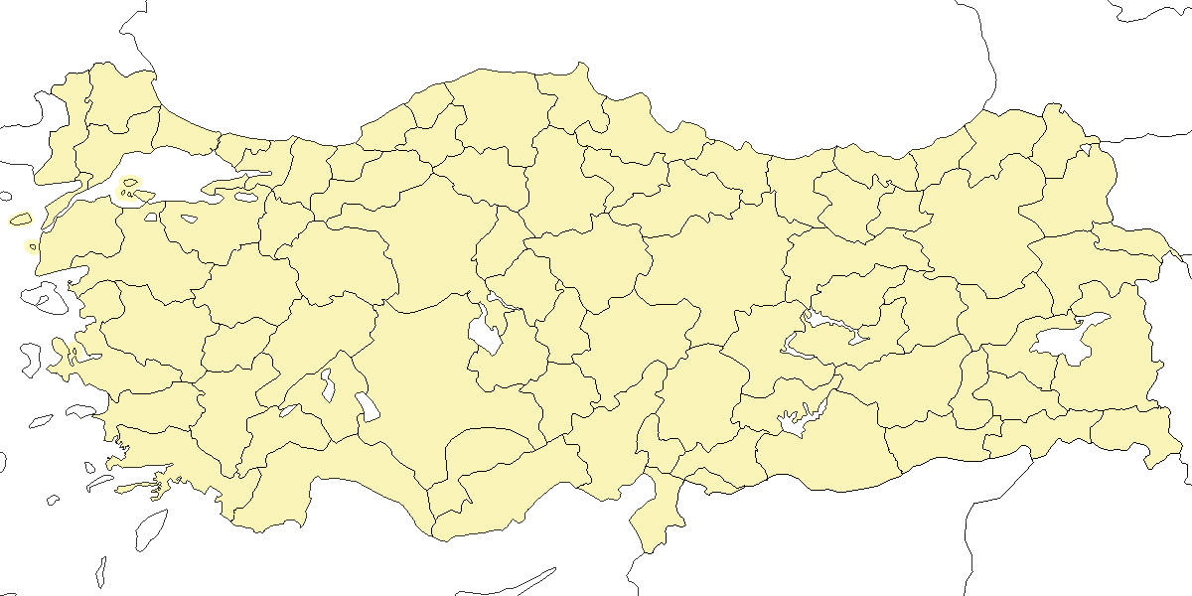

**Üreme**

**Yuvalama Alanı:** Bilinmemektedir; ancak bataklık ve çayırlık alanlarda öten erkeklerin gözlemlenmesi, bazı bölgelerde ürediğine işaret edebilir.  
**Yuvası:** Bilinmemektedir.  
**Yumurta sayısı:** Bilinmemektedir.  
**Üreme dönemi:** **KAR** Kızılırmak Deltası’nda, 7 Haziran 1992 ve 6 Mayıs 1992 tarihlerinde öten birer erkek duyulmuştur (Hustings and Dijk, 1994).

**Alttürler ve Sınıflandırma**

Monotipik bir türdür.

## 3.4 Sutavuğu

*Gallinula chloropus*, Common Moorhen

***Yaygın ve nispeten çok sayıda bulunan yerli, yarı göçmen ve kış göçmenidir.***

Çok küçük bataklıklar ve gölcükler de dâhil olmak üzere çeşitli sulakalan habitatlarında görülür. Bazı alanlarda oldukça sayıca yoğundur. Kocaçay Deltası’nda 1993 yılında üreyen popülasyonun 400-500 çift olduğu tahmin edilmektedir (Ertan, 1996). Kızılırmak Deltası’nda ise 1992 yılında 200-250 çift olarak tahmin edilmiştir (Hustings and Dijk, 1994).

Kışın göç alır; özellikle Batı ve Orta Anadolu’nun kıyısal bölgelerinde yüksek sayılarda bulunur. Meriç Deltası’nda en fazla 40 birey ile kaydedilmiş olmasına rağmen, genel olarak sayılar düşüktür. Burdur Çorak Gölü’nde kaydedilen 62 bireye rağmen, bu bölgelerdeki sayılar da düşüktür. İç Anadolu’da yaygındır; ancak Nisan 2002’de Mogan Gölü’nde görülen 200 birey dışında, genelde düşük sayılarda bulunur. Karadeniz Bölgesi’nde Kızılırmak Deltası’nda kışları oldukça düşük sayılarda gözlenir. Doğu ve Güneydoğu Anadolu’da genellikle çok küçük sayılarda görülmekle birlikte, Eylül 2004’te Birecik’in güneyindeki Karkamış Barajı’nda yaklaşık 400 birey kaydedilmiş olup, bu bölge düzenli olarak oldukça yüksek sayılarda bireye ev sahipliği yapmaktadır.

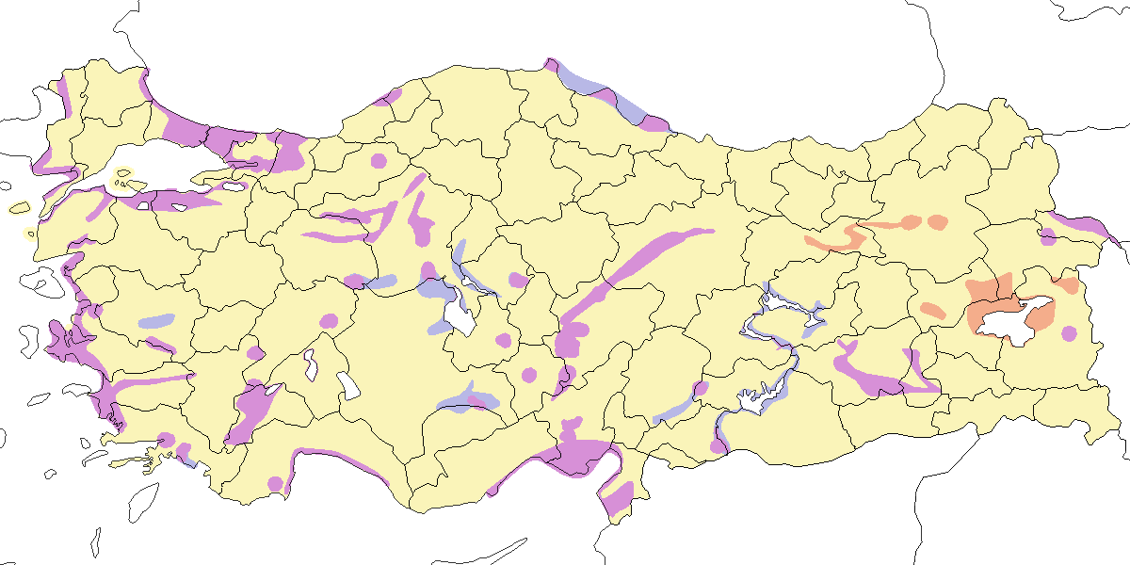

**Üreme**

**Yuvalama Alanı:** Göl ve gölcüklerdeki sık bitki örtüsü, sazlık içeren suyolları, sazlıklar ve su aynaları barındıran bataklıklarda yuvalar. Çukurova’da kanallar, akarsu ve göl kenarları gibi tatlı su alanlarında ürediği kaydedilmiştir (Have et al., 1988).  
**Yuvası:** Genellikle su üzerine veya suya yakın yapar; kamışlar ve diğer sucul bitkiler arasına iyi gizlenmiş bir şekildedir. Birecik’te çakıllı bir gölcükte bulunan yuva, bel seviyesinde bir suda uzun kamışların arasına gizlenmiştir. Yuvanın tabanı ölü kamış yapraklarından yapılmış, zarif bir kap şeklindedir.  
**Yumurta sayısı:** Türkiye’de gözlenen yumurta sayısı 7 (2 yuvada), 11 (1 yuvada).  
**Üreme dönemi:** **EGE** 26 Mayıs 2004’te Büyük Menderes Deltası’nda içinde 3 yumurta ve birkaç yeni yumurtadan çıkmış yavru bulunan bir yuva gözlenmiş olup, yumurtlama tarihinin nisan sonu/mayıs başı olduğunu göstermektedir. **MAR** 25 Nisan 2003’te Uluabat Gölü’nde çoğu erişkin henüz yuvalamaya başlamamışken, 2 Haziran 2006’da içinde 11 yumurta olan bir yuva görülmüştür. Manyas Gölü’nde 1966’da ilk yavru 30 Haziran’da kaydedilmiştir. **KAR** Abant Gölü’nde 6-13 Temmuz 1975’te kaydedilen bir erişkin ve yaklaşık 10 günlük en az 5 yavrusu, yumurtlamanın haziran başında olduğunu göstermektedir. Kızılırmak Deltası’nda Temmuz 1971’de pek çok yuva (Dijksen and Kasparek, 1985) ve 26 Mayıs 1992’de bir yuva görülmüştür (Hustings and Dijk, 1994). Aynı yerde 7 Haziran 2006’da yeni yumurtadan çıkmış bir yavru gözlenmiştir. **AKD** 10 Mayıs 1987’de Çukurova’da görülen yavru, en erken yumurtlama tarihinin nisan başı olduğunu işaret etmektedir. 20 Mayıs 1999’da Aydıncık’ta bir çift ve 2 yavrusu kaydedilmiştir. **İÇA** 5 Temmuz 1986’da Hotamış’ta bir aile grubu ve 1991’de yaklaşık 30 çiftin yuva yaptığı belirlenmiştir (G. M. Kirwan, 1993). 15 Ağustos 1968’de Mogan Gölü’nde, 3 Ağustos 1971’de Akşehir Gölü’nde ve 3 Ağustos 1983’te Seyfe Gölü’nde yavrular gözlenmiştir (Husband and Kasparek, 1984). Bu gözlemler, başka yerlerde olduğu gibi yılda en az 2 üreme yaptığını göstermektedir.

**Alttürler ve Sınıflandırma**

Monotipik bir türdür.

## 3.5 Sakarmeke

*Fulica atra*, Eurasian Coot

***Yaygın olarak çok sayıda bulunan bir yerli ve kış konuğudur.***

Sazlık ve su kenarı bitki örtüsüne sahip göller ile su aynalarına sahip bataklıklarda ürer. Kızılırmak Deltası’ndaki üreyen popülasyonun 500-1000 çift arasında olduğu tahmin edilmektedir. Geçmişte İç Anadolu’da Kulu Gölü’nde 600+, Yarma yakınlarında 300+, Ereğli’de 250 çift ve Gönenç Gölü’nde 200 çift üremiştir. Ancak, sulakalanların kurutulması nedeniyle üreyen popülasyonda bir dönem azalma yaşanmıştır.

Üreme sonrası dağılım sırasında da ciddi sayılarda toplanır. Örneğin, 1996 yazında Burdur Gölü’nde 300.000 birey, Eylül 2004’te Sodalı Göl’de 10.000 birey ve Ağustos 1972’de Çıldır Gölü’nde 1.580 birey sayılmıştır.

Açık su yüzeylerine sahip sulakalanlarda kışlar. Güney Marmara’daki göllerde sakarmeke kışın düzenli olarak çok yüksek sayılarda görülür; Uluabat Gölü’nde 24 Ocak 1999’da 273.000 birey sayılmış olup maksimum sayı 320.000’e ulaşmıştır. Meriç Deltası’nda ise Kasım 1970’te 81.400 birey kaydedilmiştir. Ege Bölgesi’nde en yüksek yoğunluk, 1996 yılında 68.500’den fazla bireyin sayıldığı Bafa Gölü’nde kaydedilmiştir. Yakındaki Büyük Menderes Deltası’nda kışın düzenli olarak 12.000’in üzerinde birey bulunmakta olup maksimum sayı Ocak 1999’da 32.535 olarak kaydedilmiştir. Göller Bölgesi’nde en yüksek kış sayımı, Ocak 1995’te Burdur Gölü’nde 138.925 birey olarak kaydedilmiş olup, göç döneminde ise 300.000 birey gözlenmiştir. Karamık Bataklığı’nda ise 95.000 birey sayılmıştır. Akdeniz Bölgesi’nde yaygın olan tür, sayımlarda 20.000’in üzerinde bireyin bulunduğu birkaç alanda görülmektedir; örneğin, Akyatan Gölü’nde Ocak 1970’te 80.000 ve Ocak 1971’de 112.640 birey, Göksu Deltası’nda Ocak 1971’de 54.350 birey kaydedilmiştir. Ancak bu alanlardaki birey sayılarında belirgin bir azalma gözlenmiştir (Heath and Evans, 2000; Magnin and Yarar, 1997). İç Anadolu Bölgesi’nde Hirfanlı Barajı’nda yüksek sayılarda gözlenir. Kızılırmak Deltası’nda kış aylarında daha yüksek sayılarda bulunur ve Ocak 2005’te 57.186 birey sayılmıştır. Doğu Anadolu’da yapılan barajlar yeni toplanma alanları oluşturmuş; en yüksek sayıda, 20 Ocak 2006’da Karakaya Barajı’nda 50.000 birey, 16 Ocak 2005’te ise 110.131 birey kaydedilmiştir (Çağlayan et al., 2005).

1990-2010 arasında kışlayan nüfus artarak 400.000-1.000.000 birey arasında kaydedilmiştir. Buna karşılık, İç Anadolu’daki bazı alanlarda sayılar düşüş göstermiştir. Orta Anadolu’da eski Hotamış Bataklığı’nda Ocak 1970’te 28.464 birey ve Seyfe Gölü’nde aynı tarihte 134.500 birey kaydedilmiş olmasına rağmen, bu alanlardaki sayılar zamanla büyük ölçüde azalmıştır.

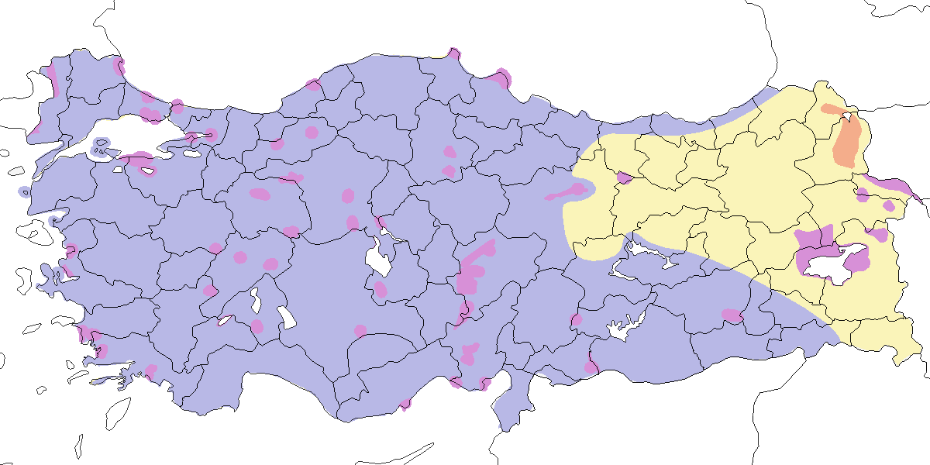

**Üreme**

**Yuvalama Alanı:** Sazlıklarda yuvalar.  
**Yuvası:** Yuvasını sazlıklar arasında su üzerine yapar. Yuva ölü yapraklar ve sucul bitki saplarından yapılmış dayanıklı bir kap şeklindedir.  
**Yumurta sayısı:** Türkiye’de gözlenen yumurta sayısı 7-9 (3 yuvada). Ancak sınırlı verilere göre, bilinenin aksine daha az yumurta yapma eğilimindedir (başka yerlerde 6-9). Yavru sayısı 9’dan fazlası gözlenmiş olsa da, genelde 2-5 arasıdır.  
**Üreme dönemi:** **KAR** Kızılırmak Deltası’nda, 1992’de nisan ayında sürü büyüklüklerinin azaldığı ve nisanın son 10 gününde çiftlerin gözlendiği kaydedilmiştir. İlk yuva 1 Mayıs’ta, ikinci yuva 20 Mayıs’ta ve çoğu yuva mayıs sonunda gözlenmiştir. 27 Mayıs’ta çiftler yeni yavrularıyla görülmüştür; çoğu yuva Scirpus öbekleri içindedir (Hustings and Dijk, 1994). **EGE** 13 Mayıs 1899’da içinde yumurta olan 20 yuva kaydedilmiş olup, birinde 9 yumurta görülmüştür (Selous, 1900). Başka bir yuva da 13 Mayıs 1950’de kaydedilmiştir (McNeile, 1950, 1951, 1954, 1967, 1968, 1970, 1972, 1973). 4 Haziran 1972’de yavrularıyla birlikte gözlenen erişkinlere göre yumurtlama tarihinin mayıs başında olduğu belirlenmiştir. **MAR** 19 Haziran 1973’te kaydedilen erişkinlerin 3/4 boyutunda iki yavru, yumurtlamanın mayıs başında gerçekleştiğini göstermektedir. 2 Mayıs 1966’da Manyas Gölü’nde 7 yumurtalı bir yuva kaydedilmiştir. **İÇA** 18-25 Mayıs tarihleri arasında 8 yumurta içeren 8 yuva farklı alanlarda kaydedilmiştir. Bölgeden pek çok yavru kaydı mevcut olup, çoğunlukla 1 Haziran’dadır. Mogan Gölü’nde 11 Mayıs 1970’te 3 günlük bir yavru gözlenmiştir. Sultansazlığı’nda 14 Mayıs 2004’te yeni yumurtadan çıkmış bir yavru, yumurtlamanın nisan ortasında gerçekleştiğini göstermektedir. **AKD** Göksu Deltası’nda 18-19 Temmuz 1972’de çok sayıda büyük yavru gözlenmiştir. **DOA** En erken yavru kaydı 27 Mayıs 1969’da Erçek Gölü’nden olup, 18 Ağustos 1972’de Tatvan’da kaydedilen küçük bir yavru, muhtemelen ikinci bir üremeyi işaret etmektedir (Kasparek and Ven, 1983).

**Alttürler ve Sınıflandırma**

Türkiye’de nominat alttürü bulunur.

## 3.6 Gri Başlı Sazhorozu

*Porphyrio poliocephalus*, Grey-headed Swamphen

***Lokal olarak çok sayıda olabilen yerli bir türdür.***

Türkiye’de iki popülasyonu bulunmaktadır. Doğu Akdeniz’de Göksu Deltası, Çukurova ve eski Amik Gölü’nde yerli ve üreyen bir tür olarak bilinir. 1972’de Göksu Deltası’nda yaklaşık 70 çift, Çukurova’da Akyatan Gölü merkezli olmak üzere Tarsus Deltası’ndaki Aynaz Gölü drenajlarında yaklaşık 20 çiftin ürediği tahmin edilmektedir. Bu alandan en geç 1982’ye kadar kayıtlar bulunmaktadır. Amik Gölü popülasyonu ise 1962’deki son kayıttan sonra yok olmuştur (Kasparek et al., 1989). Son dönemlerdeki kurutma çalışmaları Çukurova popülasyonunu risk altına sokmuştur. 1990’ların sonlarından itibaren Fırat boyunca Birecik’te görülmeye başlanmış ve burada yerleşik hale gelmiştir.

1990’ların sonunda Kızılırmak Deltası’nda muhtemelen Hazar Denizi’inden gelen bireylerin oluşturduğu yeni bir popülasyonu oluşmuştur (Balmer and Betton, 2004b). Kızılırmak Deltası popülasyonu, yöre halkının bildirimlerine göre 1990’ların sonlarında ilk kez kaydedilmekle birlikte yaklaşık 5 yıl öncesinde de var olduğu belirtilmiştir (Kasparek, 1992a). Bu popülasyon hızla çoğalmış ve Aralık 2005 ile Ekim 2007’de deltadaki pirinç tarlalarında yaklaşık 1800 birey sayılmıştır.

Türkiye’nin diğer bölgelerinde, nadiren üreme durumunu gösteren birkaç kayıt mevcuttur. Akşehir Gölü (Beaman, 1986), Sultansazlığı (Kasparek, 1985; Kirwan and Martins, 1994), Mogan Gölü ve Adıyaman’da (Kasparek et al., 1989), ayrıca 1 Haziran 2002’de Ahlat Bataklıkları’nda bir erişkin, Karakaya Barajı’nda bir erişkin; 27 Kasım 2005’te Malatya’da ve 8 Eylül 2006’da Iğdır’da bir birey kaydedilmiştir (Arnoud B. van den Berg and Haas, 2006a). Son gözlem, düzenli gözlenen bu alandaki mevcut tek kayıttır. Bununla birlikte, Manyas Gölü’nde eski tarihlerde bulunduğu iddiası (Kiziroğlu and Kiziroğlu, 1987) vardır. İstanbul’da ise 15 Temmuz 1893’te kaydedilmiştir (Mathey-Dupraz, 1920–24; Rigler, 1852).

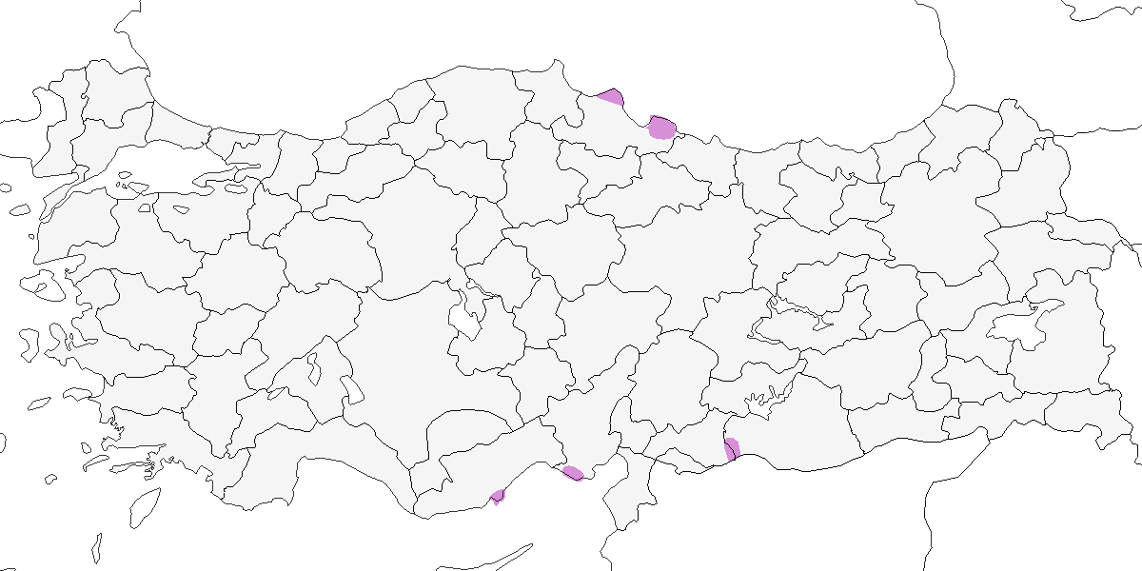

**Üreme**

**Yuvalama Alanı:** Göksu Deltası’nda Akgöl’ün yanı başındaki sığ gölcüklerde yetişen çalı ve sazlıklar içinde yuva yapar.  
**Yuvası:** Sucul bitkilerin dalları ve yapraklarından yapılmış, suyun üzerinde büyük bir platform ve derin olmayan bir kap şeklindedir. Yuva etrafındaki uzun çalılar, kuluçkadaki kuşu yukarıdan örtecek şekilde bükülmüştür. Yuva, erişkinlerin çamurlu sudan tırmanması sonucu birkaç gün içinde daha belirgin hale gelir ve çoğu yuva suda büyüyen çalı kümelerinin üzerindedir. Ancak kaydedilen bir yuva, çalılarla çevrili otlardan oluşan küçük bir adanın üzerindeki kuru zeminde bulunmuş olup, yoğun bitki örtüsüyle çamurla çevrili 2 metre uzunluğunda bir tünel bağlantısı vardır; bu tünel su seviyesinden 1,3 metre yükseklikte olup tamamen gizlenmiştir.  
**Yumurta sayısı:** Türkiye’de gözlenen yumurta sayısı 3 (2 yuvada), 4 (2 yuvada), 5 (4 yuvada) ve 6 (1 yuvada) olup daha düşük yumurta sayılarının tamamlanmamış kuluçkalar olduğu düşünülmektedir. Çoğunlukla yuvayı terk etmiş 1 veya 2 yavru gözlenmiştir (15 yuvada). Kuluçka sırasında görülen yavru sayısı 3 (5 yuvada) ve 4 (3 yuvada) olarak kaydedilmiştir.  
**Üreme dönemi:** Nisan sonunda yumurta koyar, yavrular mayıs ve haziran ayında gözlenir. **AKD** Göksu Deltası’nda 21-23 Mayıs 1993’te gözlenen 8 kuluçkanın 4’ü tamamlanamamış, ancak sonradan yumurtlama olmuştur. Bu kayıtlarda 24 Mayıs 1993’te görülen bir yavru, yumurtlamanın 25 Nisan civarında başladığını göstermektedir. Aynı alanda 26 Mayıs 1998’de 4 yumurtalı bir yuva ve 17 Haziran 1992’de içinde 3 yavru olan gecikmiş bir yuva kaydedilmiştir. Yavrular çoğunlukla mayıs ortası ve haziran aylarında gözlenir; en erken tarih 3 Mayıs 1989 olup, yumurtlamanın nisan başlarında olduğunu işaret etmektedir. Ağustos sonundaki gözlemler ise yeni uçmaya başlamış yavrulara aittir. Çukurova’da 8 Mayıs 1990’da bir erişkin ve yavruları, aynı alanda 9 Mayıs 1990’da en az 9 erişkin ve 10 yavru gözlenmiş olup, 7 yuva alanı belirlenmiştir (Ovaa and Vos, 1990). Amik Gölü’nde 22 Mayıs 1933’te sazlık içinde 5 yavrulu bir yuva gözlenmiş ve yeni çıkmış bir yavru yakalanmıştır (Meinertzhagen, 1935). Ayrıca 5 yumurta, 6 Haziran 1929’da toplanmıştır (Kasparek et al., 1989). **KAR** Kızılırmak Deltası’nda 27 Haziran 1999’da iyi gelişmiş 2 yavru ile bir erişkin gözlenmiştir.

**Alttürler ve Sınıflandırma**

Türkiye’de iki farklı alttür bulunur. Doğu Akdeniz ve çevresinde daha uzun süredir varlığını sürdüren alttür, Doğu Akdeniz’den Kuzeybatı Hindistan’a kadar yayılış gösteren *seistanicus* alttürüdür. Bazı yazarlar, Hindistan’da bulunan *poliocephalus* alttürünü *seistanicus* ile eş anlamlı olarak değerlendirmiştir. (Aharoni, 1930), daha önce örnekleri toplanmış olan *seistanicus*’un Amik Gölü’nde ürediğini ileri sürmektedir (Kumerloeve, 1963a). Ayrıca, Türkiye’deki kuşların morfolojik özelliklerinin, diğer *seistanicus* popülasyonlarına *caspius* alttüründen daha yakın olduğu düşünülmektedir (Kasparek et al., 1989). 2000’li yılların başında Kızılırmak Deltası’na göç ederek yerleşen popülasyon ise *caspius* alttürüne aittir. İlginç bir şekilde, 15 Temmuz 1893’te İstanbul yakınlarında gözlemlenen bir kuş, Batı Akdeniz’in *porphyrio* taksonuna atfedilmiştir (Mathey-Dupraz, 1920–24).

## 3.7 Küçük Sazhorozu

*Porphyrio alleni*, Allen’s Gallinule

***Rastlantısal konuktur.***

Türkiye’de yalnızca bir kaydı bulunmaktadır; 26-30 Nisan 2013 tarihleri arasında Mogan Gölü’nde erişkin bir birey gözlenmiştir. Batı Palearktik bölgesinde, anakarada 13’ten fazla ülkede ve Azorlar, Madeira ile Kanarya Adaları’nda kayıtları bulunmaktadır.

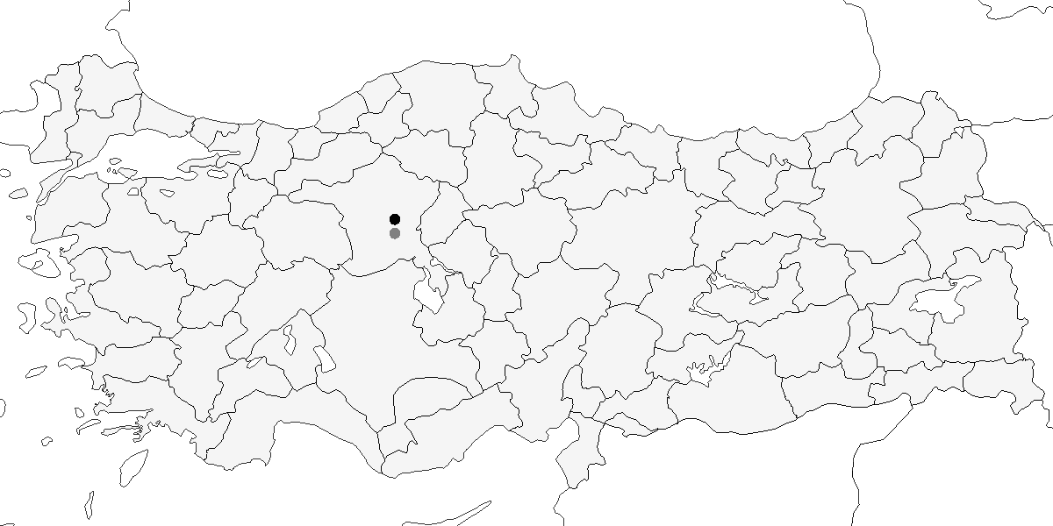

**Üreme**

Türkiye’de yuvalamaz. Esas yayılış alanı Sahra Altı Afrika’dır.

**Alttürler ve Sınıflandırma**

Monotipik bir türdür.

## 3.8 Çizgili Yelve

*Aenigmatolimnas marginalis*, Striped Crake

***Raslantısal türdür.***

Türkiye’de tek bir kaydı bulunmaktadır; 11 Aralık 2020’de Bodrum’da bir birey, E. Durmuş tarafından ölü olarak bulunmuştur.



**Üreme**

Türkiye’de yuvalamaz. Asıl yayılış alanı Doğu ve Güney Afrika’dır.

**Alttürler ve Sınıflandırma**

Monotipik bir türdür.

## 3.9 Bataklık Suyelvesi

*Zapornia parva*, Little Crake

***Seyrek ve lokal yaz konuğu ve yaygın ve çok sayıda bulunan geçit türüdür.***

Akdeniz’de ürediği kanıtlanmış olup muhtemelen İç Anadolu, Karadeniz ve Doğu Anadolu’da da üremektedir. Üç suyelvesi türü arasında en yaygın üreyen türdür. Göç sırasında pek çok alanda öttüğü için ürediği yönünde yorumlar yapılabilir. Mart ortasında görülmeye başlanır ve nisan-mayıs döneminde yaygındır. Orta Avrupa’da mayıs başında yumurtladığı bilinmektedir (Cramp and Simmons, 1980). Geç ilkbahar kayıtları genellikle muhtemel üremeyi işaret ederken, haziran başındaki geç tarihli gözlemler, üreme sezonunun daha geç olduğu kuzey ve doğudaki alanlara göç eden bireyleri ifade ediyor olabilir.

Geçiş türü olarak tahmin edilenden daha yaygındır ve göçü, benekli suyelvesine kıyasla Türkiye’de daha geniş bir alana yayılmıştır. İlkbaharda sayılar genellikle düşük olsa da, dikkat çekici bazı kayıtlar bulunmaktadır: 19 Nisan 1996’da Kozanlı Saz Gölü’nde 42 birey, 22 Nisan 1996’da Kuzeydoğu Anadolu’da 39 birey (Kirwan and Martins, 2000), Çukurova’da 25 Mart-15 Mayıs 1990 arasında 71 birey (Kivit et al., 1994), 1992 ilkbaharında Kızılırmak Deltası’nda 32 birey (Hustings and Dijk, 1994), ve 2002’nin mart-nisan döneminde Mogan Gölü’nde “düzinelerce” birey (Balmer and Betton, 2003a) kaydedilmiştir. Sonbahar göçünün başlangıcı belirsizdir, ancak ağustostan önce gerçekleştiği kesindir. Akdeniz’de, Göksu Deltası’ndan temmuz ayında iki erken kayıt bulunmaktadır. Sonbahar göçü eylül ve ekim aylarında yoğunlaşır ve ekim sonundan sonra nadiren görülür. En geç kayıt, 14 Kasım’da Kızılırmak Deltası’nda yapılmıştır (Balmer and Murdoch, 2009). Sonbahardaki sayılar genellikle ilkbahara kıyasla daha düşüktür.

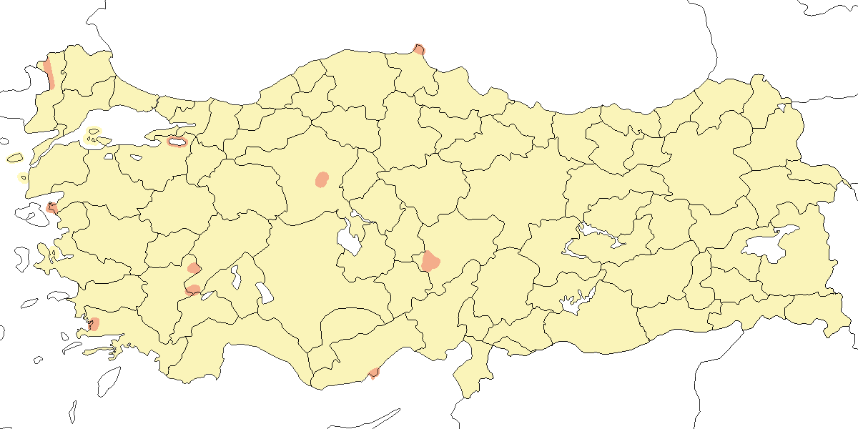

**Üreme**

**Yuvalama Alanı:** Yuvalama ile ilgili tek kayıt, 23 Mayıs 1993’te Göksu Deltası’nda sazlık ve kındıralık alanlarda gözlenen üç boş yuvadır. Bu alanın yakınında, muhtemelen çift olan iki erişkin ve görünmeyen olası bir yavru, 2 gün önce heyecanlı hareketlerle gözlenmiştir.  
**Yuvası:** Kofalardan (Juncus) yapılmış, derin olmayan bir kap şeklinde olup, sık bitki örtüsü içinde iyi gizlenmiştir ve su seviyesinden çok az yüksekte yer almaktadır. Yuva, sukılavuzu yuvasından daha küçük boyutludur.  
**Yumurta sayısı:** Bilinmemektedir.  
**Üreme dönemi:** Göksu Deltası’nda mart ve nisan aylarının sonlarında öten erkek bireyler ve birlikte gözlenen (muhtemel çift) erkek ve dişi bireyler kaydedilmiştir. **İÇA** 25 Nisan 1974 ve 1 Mayıs 1974’te Mogan Gölü’nde birer çift ve 2 Mayıs 1992’de Çöl Gölü’nde 2 dişi ve 2 erkek kaydedilmiştir (Karauz Kiraç, 1993). **KAR** Kızılırmak Deltası’nda 1992’de öten birkaç erkek ve muhtemel üreme kaydı (0-5 çift) bulunmaktadır (Hustings and Dijk, 1994). **DOA** Çenge Gölü’nde, 20 Mayıs 1993’te ve 8-9 Haziran 1997’de öten iki erkek kaydedilmiş olup, burada üreyen bir popülasyonun varlığını düşündürmektedir (Kirwan and Martins, 2000).

**Alttürler ve Sınıflandırma**

Monotipik bir türdür.

## 3.10 Küçük Suyelvesi

*Zaporia pusilla*, Baillon’s Crake

***Lokal olarak az sayıda yaz konuğu, yaygın ve az sayıda bulunan geçit türüdür.***

Sadece Manyas Gölü ve Kırklareli İğneada’da ürediği tespit edilmiştir ancak yaz aylarında bazı potansiyel üreme alanlarında da kaydedilmiştir. Üreme ile göç kayıtlarının karışmasından dolayı gerçek durumunu belirlemek zordur. Orta Avrupa’da yumurtlama mayıs ayında başladığından, ilkbahar sonu kayıtları olası üremeyi gösterebilir; kuzeye göç eden bireyler genellikle bu süreçte öter. Yaz kayıtları ise genellikle haziran sonu ve temmuz başına aittir. Diğer bölgelerde öten erkekler bataklık ve çayırlık alanlarda kaydedilmiş ancak yuvalama kanıtlanmamıştır.

Belirgin şekilde yaygın bir geçiş türüdür ancak üç suyelvesi arasında en nadir görülenidir. Batı bölgelerde nispeten daha sık görülür ve muhtemelen tahmin edilenden daha yaygındır. En erken kayıt, 20 Şubat 2011’de Birecik’in güneyinde yapılmıştır. Mart ortasında görülmeye başlanır ve öten erkekler 19-28 Mart arasında çeşitli bölgelerde kaydedilir. Tür, nisan ve mayıs aylarında daha yaygın olarak gözlenir. Sonbahar göçü ağustos-ekim arasında gerçekleşir ve özellikle eylül ayında yoğunlaşır. İki kış kaydı bulunmaktadır: 15 Aralık 1969’da Manyas Gölü’nde (OST, 1975) ve 13 Ocak 2001’de Kızılırmak Deltası’nda birer birey gözlenmiştir.

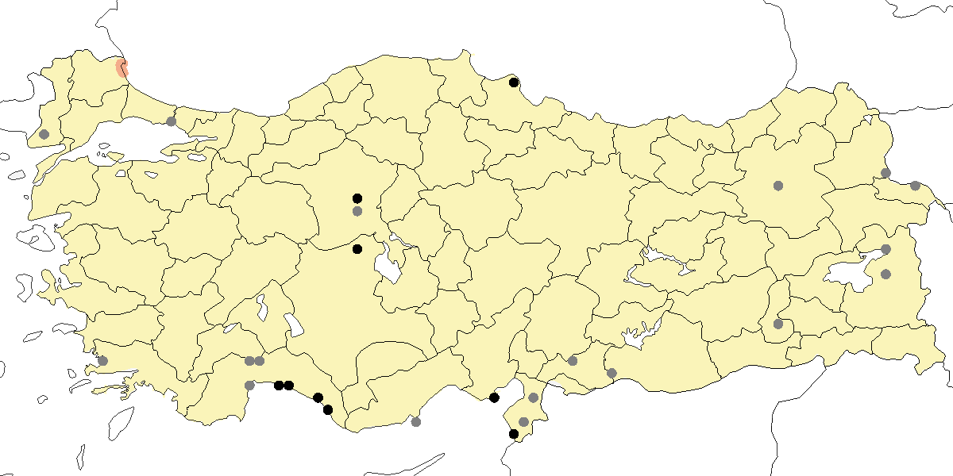

**Üreme**

**Yuvalama Alanı:** Manyas Gölü’ndeki yuva, su seviyesinden çok az yüksekte, yaklaşık 50 cm boyundaki kındıra veya saz (muhtemelen *Scirpus*) kümeleri arasında bulunur.  
**Yuvası:** Kındıra saplarıyla çevrili kap şeklinde bir yapıdadır. Yuvada zeytin yeşili zeminde kahverengi lekeli 3 yumurta ve 4 küçük siyah yavru gözlenmiştir. Erişkinler, yuvanın yakınında uyarı çığlıkları atmıştır.  
**Yumurta sayısı:** 3-4 yumurta koyar. Bir yuvada 3 yumurta, başka bir sahada 4 yavru gözlenmiştir.  
**Üreme dönemi:** Yavruların durumuna göre yumurtlama yaklaşık 18-19 Temmuz’da başlamış olup, bu geç tarih ikinci bir üreme olduğunu düşündürmektedir. Yöre halkı Beaudoin’e, pirinç tarlalarında bu türün yuvalarını sık sık bulduklarını belirtmiştir. **MAR** Türkiye’deki ilk üreme kaydı, 9 Ağustos 1965’te Manyas Gölü yakınındaki bir pirinç tarlasında yapılmıştır (Beaudoin, 1967). 31 Temmuz 2009’da İğneada Mert Gölü’nde genç bir bireyi fotoğraflamıştır(Özkan, 2010). **İÇA** 23 Mayıs 1992’de Eşmekaya’daki sığ su bulunan bir bataklıkta bir erişkinin heyecanlı hareketleri gözlenmiş olup, alan tür için uygun üreme habitatıdır.

**Alttürler ve Sınıflandırma**

Muhtemelen Türkiye’dekilerin hepsi intermedia’dır. nominat alttür ile intermedia’nın yayılış alanlarının sınırlarında iki alttür bir ölçüde karışır ve ayırt edilmeleri zorlaşır (Cramp and Simmons, 1980; Roselaar, 1995).

## 3.11 Telli Turna

*Anthropoides virgo*, Demoiselle Crane

***Üreyen nüfus yok olmuştur, lokal olarak az sayıda bulunan bir geçit türüdür.***

Yakın zamana kadar bilinen üreme alanları Murat Nehri Vadisi ve çevresindeki Patnos, Malazgirt ve Muş Ovası’dır. En yoğun kayıtlar, Malazgirt ile Bulanık arasındaki Bulanık Ovası’ndan olup, burada en fazla 22 birey gözlenmiştir. Doğubayazıt’taki Saz Gölü eski bir üreme alanı olabileceği gibi, yeni keşfedilmiş bir alan da olabilir. Üreme dönemi nisan ortasından ağustos ortasına kadar sürmektedir. Ancak 2013 yılında bu alanlarda artık üremediği teyit edilmiş ve Türkiye’de üreyen popülasyonun soyunun tükendiği düşünülmüştür (Boyla et al., 2018). 2021-2023 yılları arasında Amasya Suluova’daki bir gölette bir çift yuvalamış, ancak bu üremenin göç rotasında kalmış ve düzensiz bir üreme olduğu değerlendirilmiştir.

Türkiye’de ürediği ilk kez (Sandwith, 1856) ve (Dresser, 1891) tarafından, günümüzde üremediği bilinen Erzurum çevresindeki gözlemlerle kaydedilmiştir. 1967’ye kadar başka bir üreme kaydı bulunmamaktadır. İlk popülasyonun 23-30 çift olduğu tahmin edilirken (Kasparek, 1988c), daha güncel tahminlere göre bu sayı 10-20 çift arasında olmuştur (Kılıç, 2004).

İki ana göç yolu bulunmaktadır. Birincisi, Murat Vadisi ve Van Gölü havzasından geçerken, diğer rota Kastamonu, Ankara ve Tuz Gölü hattını takip etmektedir. Yukarı Murat Vadisi’nde 15 Nisan 1986’da 15 birey ve Nisan 1981’de 22 bireylik göçmen sürüler kaydedilmiştir (Kasparek, 1988c). Van Gölü’nün güneyi, Yukarı Aras Vadisi’nin kuzeyi ve son yıllarda daha kuzeydeki küçük alanlarda düzenli göç gözlenmiştir. İlkbahar göçü 24 Mart-23 Mayıs, sonbahar göçü ise 2 Eylül-14 Ekim arasında gerçekleşir. İlkbahar göçünde İç Anadolu’da yoğunlaşır; Kulu Gölü, Mogan Gölü ve Sultansazlığı’nda düzenli olarak gözlenir. 21 Mart 2009’da Mogan Gölü’nde kaydedilen 41 birey, son yıllardaki en kalabalık sürüdür. Diğer bölgelerde nadirdir; Marmara Denizi’ne kadar olan bölgelerde ve 19. yüzyılda Trakya’da daha yaygın olarak kaydedilmiştir. Alleon, İstanbul çevresinde türün ara sıra görüldüğünü belirtmiş olup, burada toplam 36 göç kaydı bulunmaktadır ve genellikle 10 bireyi aşmayan küçük sürülerden oluşur. İstisnai olarak, 1977’nin eylül sonlarında İstanbul Boğazı’nda güneye uçan 38 birey kaydedilmiştir. Tek kış kaydı, Göksu Deltası’nda 9 Şubat 1997’de Turna ile birlikte görülen 2 bireydir (Vaassen, 1998).

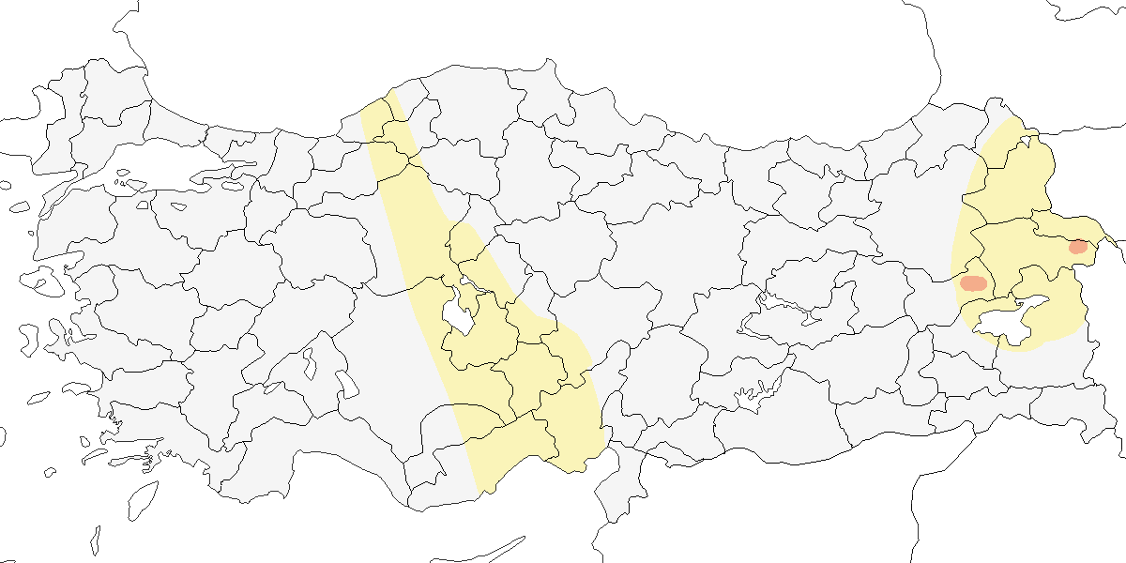

**Üreme**

**Yuvalama Alanı:** Suya yakın geniş ve açık araziler, çayırlar, bataklıklar ve nehirlerdeki çakıl adaları üzerinde yuva yapar.  
**Yuvası:** Yuva zeminde hafifçe kazılmış otlak veya çıplak alanlara yapılır.  
**Yumurta sayısı:** Türkiye’de gözlenen yumurta sayısı 1 (1 yuvada), 2 (5 yuvada).  
**Üreme dönemi:** **DOA** 30 Nisan 1981’de Ağrı’nın batısında çiftleşen bireyler gözlenmiştir. 11-13 Haziran 1987’de Balatos yakınlarında ve 30 Haziran 1988’de Ağrı ile Horasan arasında kuluçkada bireyler kaydedilmiştir. 4 Haziran 1971’de Doğubayazıt yakınlarındaki bir bataklıkta, küçük bir adada 2 yumurtalı bir yuva görülmüştür. 20 Mayıs 1975’te Söylemez yakınlarındaki ırmaktaki kum adasında 2 yumurtalı bir yuva kaydedilmiştir. Başta Bulanık civarı olmak üzere, haziran ve temmuz aylarında birkaç yuva kaydedilmiştir. En erken kayıtlar, 1 Temmuz 1988 ve 1 Haziran 1989 tarihindedir; bu kayıtlar, yumurtlamanın mayıs başında gerçekleştiğini göstermektedir. Tring Doğa Tarihi Müzesi’nde 20 Mayıs 1864’te 1, 22 Mayıs 1864’te 1, 10 Mayıs 1865’te 2 ve 15 Mayıs 1865’te 1 olmak üzere toplamda 8 yumurta bulunmaktadır.

**Alttürler ve Sınıflandırma**

Monotipik bir türdür. Tür, geleneksel olarak *Anthropoides* cinsi altında değerlendirilmiştir.

## 3.12 Ak Turna

*Leucogeranus leucogeranus*, Siberian Crane

***Rastlantısal konuktur.***

21 Mayıs 1985’te Bulanık’ın batısında, muhtemelen Turna ile Ak Turna melezi olduğu düşünülen bir kuş gözlenmiştir (Davidson, 1985). Bu bireyin doğal bir melez olmayıp, Rusya’da yürütülen bir koruma programında üretilmiş bir melez olduğu değerlendirilmiştir (Martins, 1989). İkinci bir birey ise Haziran 1999 başında Sinop Gerze’de bir tavuk çiftliğinde bulunmuştur. Bu kuşun, Ağustos 1996’da Rusya’daki Oka Biyosfer Koruma Alanı’ndan kaçtığı, bir turna sürüsüne katılarak güneye göç ettiği ve Türkiye’de görülmesinin bu şekilde açıklandığı anlaşılmıştır (Bradshaw and Kirwan, 2000).

Bu yüzyılın başında İran’da Hazar Denizi kıyılarında 7-11 birey, Kuzey Hindistan’da 2 birey ve 1996’da Volga Deltası’nda 13 birey kaydedilmiştir. Kuzeydeki üreme alanlarında ise popülasyonun sekiz çift olduğu tahmin edilmektedir (International, 2001; Snow and Perrins, 1998). Uydu telemetrisiyle yapılan gözlemler, üreme alanlarının Ob Nehri havzasında, Kunovat Nehri havzasının 650 km güneyinde bulunduğunu ve kuşların genellikle Hazar Denizi’nin batı kıyıları boyunca göç ettiklerini göstermektedir (Kanai et al., 2002). Türün, Çin’de kışlayan doğu popülasyonu ve Hazar Denizi’nin güneyindeki İran Mazanderan’da kışlayan, 2023 itibarıyla tek bir bireyden oluşan batı popülasyonu olmak üzere iki popülasyonu bulunmaktadır. Batı popülasyonu günümüzde yok olma eşiğinde olup, 2023 itibarıyla İran popülasyonu yalnızca “Omit” (Umut) isimli tek bir bireyden oluşmaktadır.

Yirminci yüzyılda türün muhtemelen düzenli olarak bulunduğu düşünülmektedir. İlk geçerli kayıtlara göre (Kasparek, 1987b), Nisan 1879’da Ankara çevresinde 100’den fazla birey gözlenmiş, leyleğe benzer göründükleri ve gözlemcilerin kuşlara çok yaklaşabildiği belirtilmiştir (Danford, 1880). Eylül 1854’te Erzurum Ovası’nda biri 4-5, diğeri 20 bireylik iki grup gözlenmiş ve bir birey vurularak örnek olarak alınmıştır (Sandwith, 1856). Ancak bu örnek günümüze ulaşmamıştır. Sandwith, tür tayininde telli turnayı elemesine rağmen, bu kuşların aslında Turna olabileceği düşünülmektedir. Bu şüphe doğrultusunda (Kasparek, 1987b) tarafından tarihi kayıtların geçerli sayılması tartışılmış ve bu kayıtların Türkiye listesinden çıkarılması önerilmiştir (Harrap, 1987). Sonrasında, tarihi kayıtların değerlendirilmesinde modern standartların kullanılmasını eleştiren görüşler de ortaya konulmuştur (Walters, 1988). 19. yüzyıldaki kayıtlara göre, türün batı popülasyonları daha yaygındı ve Türkiye’deki tüm kayıtlar bilinen göç dönemleriyle uyumludur (International, 2001).

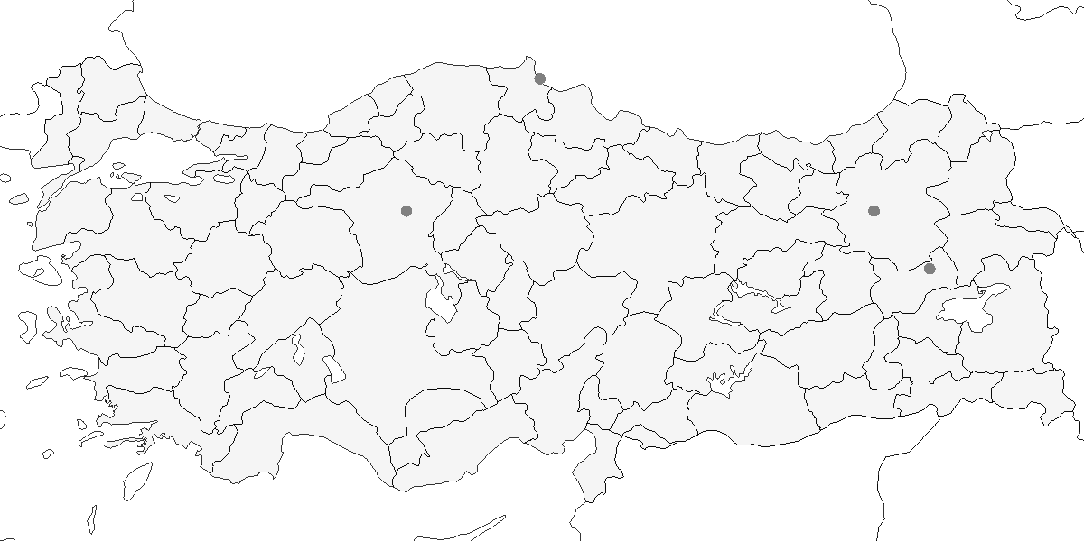

**Üreme**

Türkiye’de yuvalamaz; üreme alanı Sibirya’dadır.

**Alttürler ve Sınıflandırma**

Monotipik bir türdür.

## 3.13 Turna

*Grus grus*, Common Crane

***Lokal olarak az sayıda yuvalayan bir yaz konuğu, yaygın olarak nispeten çok sayıda bulunan geçit türü ve lokal olarak bulunan kış konuğudur.***

Doğu Anadolu’da, özellikle Sivas ve Muş’taki küçük göllerde üreyen popülasyonun büyük bir kısmı bulunur (Akarsu, 2013). Güneydoğu Anadolu’da Adıyaman Gölbaşı’nda, üremeye uygun habitatlarda haziran ayında kaydedilmiştir (Welch, 2004). Karadeniz Bölgesi’nde Kızılırmak Deltası’nda üreyen yaklaşık 50 çift bulunduğu tahmin edilmekte olup, kış aylarında da bu bölgede gözlenmektedir (Heath and Evans, 2000). Daha önce Yeniçağa Gölü’nde de ürediği bilinen türün, üreme mevsiminde burada 40’tan fazla birey gözlenmiştir; ancak günümüzde bu alanın bu büyüklükte bir popülasyonu barındırması mümkün görünmemektedir. Doğu Anadolu’da üreme döneminde birkaç alanda düşük sayılarda da olsa yaygındır, ancak habitat kaybı ve tahribat nedeniyle lokal seviyede azalma belirtileri mevcuttur. Bu bölgede üreme döneminde Eleşkirt ve Ağrı arasında 40’ın üzerinde bireyin kaydedildiği Mayıs 1970 kaydı, en yüksek sayı olarak bildirilmiştir. İç Anadolu’da birkaç noktada ürediği bilinen türün popülasyonu, sulakalanların kurutulması sonucu belirgin şekilde azalmıştır. Mayıs 1970’de Kurbağa Gölü’nde maksimum 50 çift, Mayıs 1972’de ise 38 çift kaydedilmiştir.

Göç sırasında ana rota, Orta Karadeniz kıyılarından Çukurova’ya uzanan hat üzerindedir. İç Anadolu’da en büyük yoğunluk Tuz Gölü çevresinde kaydedilmiştir; 1970 yılında 4186 birey, Kasım 1971’de ise 4023 birey sayılmıştır; ancak günümüzde bu sayılar daha düşüktür. Ayrıca, Sultansazlığı’nda 1994 sonbaharında 1200’ün üzerinde, 1993 yılında Ereğli Sazlığı’nda ise 1000 birey kaydedilmiştir. Diğer bir göç rotası Doğu Anadolu’dan geçmektedir. Eylül 1970’te Ağrı yakınlarında 80, Kasım 1970’te Horasan yakınlarında 165 ve Ağustos 1971’de Aşvan’da 224 birey sayılmıştır. Ana göç hattı dışında, eskiden aktif olan göç rotalarından bugün çok az sayıda kuş geçmektedir. Marmara Bölgesi’nde tür özellikle sonbahar göçünde görülmekte olup, ilkbaharda daha düşük sayılarda gözlenmektedir. İstanbul Boğazı’ndan uzak alanlarda, İstanbul ile Edirne arasında yapılan sayımlarda 18 Eylül 1973’te 200 birey ve 6 Ekim 1973’te 1,5 saat içinde Edirne’de güneye uçan 1078 birey kaydedilmiştir. İlkbahar başlarında, mart ortasından itibaren ve sonbaharda, ağustos ortasından itibaren düzenli olarak gözlenir. 15 Mart’ta kuzeye uçan 451 birey ve 21-30 Eylül arasında doğuya uçan 163 birey en yüksek sayılardandır, ancak günümüzdeki sayılar daha düşüktür. Boğaz geçişlerinin tarihsel dağılımı iyi bilinmemektedir. Ege ve Akdeniz bölgelerinde uzun zamandır geçiş ve kış ziyaretçisi olarak bilinen tür (Gonzenbach, 1852), nadiren de olsa üreme dönemi boyunca da kaydedilmiştir. Acıgöl’de en yüksek olarak 12 Eylül 1961’de 800 birey (Kumerloeve, 1961) ve 1971 Kasım sonunda kışın 556 birey kaydedilmiş olup, genellikle düşük sayılarda gözlenmektedir.

Türkiye’deki kışlayan nüfusun %90’ından fazlası Çukurova’daki Akyatan Gölü ve Yumurtalık Lagünlerinde toplanmaktadır. Son WWF Türkiye’nin yürüttüğü kapsamlı çalışmalarda 2018 yılında yaklaşık 5.000 ila 10.000 turnanın Çukurova sulakalanlarında kışladığını, yegane uyuma alanlarının Akyatan Gölü ve Yumurtalık Kaldırım Tuzlası olduğu tespit edilmiştir. Burada şubat sonu ile birlikte ilkbahar göçünün başlamasıyla sayılar tekrar artmaktadır. Eskiden Orta Anadolu’da önemli sayılarda kışladığı bilinen tür, 1982 sonbaharında Batı ve Orta Anadolu’daki sulakalanlarda yapılan bir araştırmada 12.960 birey olarak sayılmıştır (Berk et al., 1986).

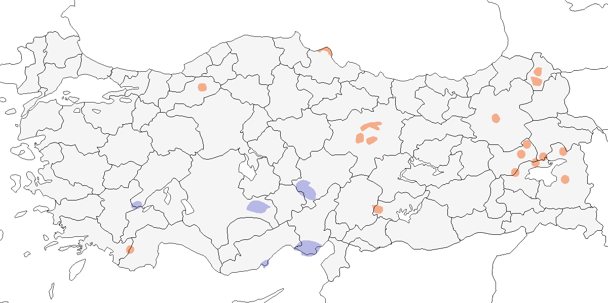

**Üreme**

**Yuvalama Alanı:** Daha az rahatsız edilecekleri geniş ve sığ bataklıklar, göllere yakın sulak çayırlar, kındıra ve 60 cm’den uzun otların bulunduğu veya Yeniçağa Gölü gibi alçak kesimlerde dağınık sazlıkların yer aldığı alanlarda ürer.  
**Yuvası:** Düzlenmiş bitki örtüsüyle kaplı, bitkisel materyali az olan dar ancak kuru bir tepecik üzerine, ebeveyni gizleyecek uzunluktaki bitkiler arasında yapılır. Türkiye’de kaydedilmemiş olsa da, daha derin sularda büyük bir bitki öbeğinin üzerine yuva yapabilir.  
**Yumurta sayısı:** 1-3 arası değişmekte olup, ortalaması 1,9’dur. Yavru sayısı genelde 1 (24 yuvada) ve nadiren 2’dir (8 yuvada).  
**Üreme dönemi:** Coğrafi bölgelere göre mart sonundan mayıs sonuna kadar geniş bir dönemde yumurta koyar. Mayıs sonu ile temmuz arasında farklı alanlarda yavrular kaydedilmiştir. **KAR** Kızılırmak Deltası’nda temmuz ayında 11 kuluçka kaydedilmiştir (Dijksen and Kasparek, 1985). Aynı alanda 26 Mayıs 1992’de 7-10 günlük bir yavru gözlenmiş, bu da yumurtlamanın 15-20 Nisan’da başladığını göstermektedir; 5 Haziran’da ise iki yavru gözlenmiştir (Hustings and Dijk, 1994). Yeniçağa Gölü’nde, 2 Mayıs 1978’de kur davranışı ve çiftleşme, 25 Nisan 1962’de yumurtalı 4 yuva ve haziran ayında en erken 2’si olmak üzere 4 kuluçka kaydedilmiştir (Kılıç and Kasparek, 1987). **AKD** 10 Mayıs 1899’da Acıgöl’de içinde yumurta olan 5 yuva ve yeni yumurtadan çıkmış yavru gözlenmiştir (Selous, 1900). Aynı alanda 12 Mayıs 1974’te kur davranışı, 21 Nisan 1981’de yuvalar, 27 Haziran 1964’te 5 yavru ve 16 Temmuz 1986’da 1 yavru kaydedilmiştir (Dijksen and Kasparek, 1988). **İÇA** En erken kayıt, 11 Mayıs 1993’te Eşmekaya’dan bir erişkin ve yaklaşık 3 haftalık iki yavru olarak gözlenmiş olup, yumurtlamanın 21 Mart civarında olduğunu göstermektedir. 23 Mayıs 1992’de ve 11 Mayıs 1993’te Eşmekaya’da yeni çıkmış yavrular kaydedilmiştir; 14 Haziran 1973’te ise geç kuluçka gözlenmiştir (Pforr and Limbrunner, 1982). Mayıs sonu ile temmuz arasında farklı alanlarda yavrular kaydedilmiştir. 22-27 Mayıs 1972’de Sultansazlığı’nda 29 küçük yavru ve 38 çift gözlenmiştir (Kasparek, 1985). **DOA** 29 Mayıs 1969’da Bendimahi’de bir erişkin kuluçkada, 14 Mayıs 1970’de Fahril Gölü’nde 6 erişkin kuluçkada ve 24 Mayıs 1975’te Sarıkamış’ta içinde 3 yumurta olan bir yuva gözlenmiştir. 9 Haziran 1984’te Murat Nehri kenarında yaklaşık 3 haftalık iki yavru kaydedilmiştir. 27 Haziran 1989’da Bulanık’ta küçük bir yavru gözlenmiş olup, yumurtlamanın mayıs sonunda olduğunu göstermektedir.

**Alttürler ve Sınıflandırma**

Monotipik bir türdür. Eskiden Türkiye, Güney Kafkasya ve Kuzey Asya popülasyonlarını *lilfordi* olarak kabul edilmiştir (Roselaar, 1995). Ermenistan’da tanımlanan *archibaldi* alttürü, Türkiye’de en azından Doğu Anadolu’daki popülasyonu da kapsamakta (Lyashenko, 2011), ancak henüz gerçek anlamda kabul görmemiştir.

# 4. Cılıbıtlar ve diğerleri

## 4.1 Kocagöz

*Burhinus oedicnemus*, Eurasian Stone-curlew

***Nispeten yaygın olarak az sayıda bulunan yaz konuğu ve geçit türüdür.***

Bozkır benzeri alanlar, geleneksel tarım arazileri, kumullar ve nehir kıyılarında gözlenir. İç Anadolu, türün en önemli üreme bölgesidir. Ayrıca İç Ege, Marmara, Doğu Anadolu’nun nehir kenarları ve kıyısal deltaların kumullarını da üremek için kullanır. Güneydoğu Anadolu’da 2300 metre, Doğu Anadolu’da ise daha yüksek rakımlarda bulunabilir. Çoğunlukla nisan başında üreme alanlarına gelir.

Ağustos ve eylül aylarında daha çok sulakalanlarda küçük göç sürüleri kaydedilmiştir. Örneğin, 6 Eylül 1968’de Kulu Gölü’nde 75 birey gözlenmiştir. Geç sonbahar ve kış kayıtları ise nadirdir. 26 Kasım 1969’da eski Aynaz Bataklığı’nda bir birey, 6 Aralık 1984 ve 3 Ocak 2002’de Çukurova’da, 2 Ocak 2008’de Samandağ’da ve 28 Ocak’ta Göksu Deltası’nda kış kayıtları bulunmaktadır.

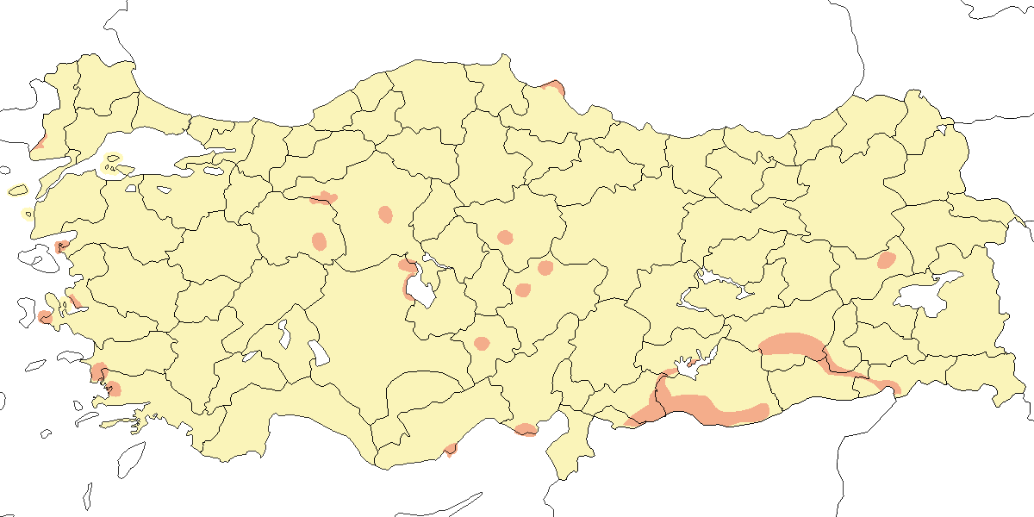

**Üreme**

**Yuvalama Alanı:** Açık bozkırlar, tarım alanları ve kumullardaki genellikle çıplak, sıklıkla taşlı veya kısa bitkili alanlarda ürer.  
**Yuvası:** Yere hafifçe kazılmış, genellikle az miktarda lif ve bitki döküntüleri kullanılmış ve küçük taş ile iri kumla kenarları çevrelenmiş bir çukurdur.  
**Yumurta sayısı:** 15 yuvada 2, 11 yuvada 3 yumurta tespit edilmiştir.  
**Üreme dönemi:** Mart ortasından itibaren yumurtlar, mayıstan itibaren yavrular görülür. **İÇA.** Sultansazlığı’nda 9 Haziran 1982’de bir yuvada 4 yumurta görülmüştür ancak tür tayini hatalı olabilir (Kasparek, 1985). **GDA.** Daha erken ürer. 7 Mayıs 1970’de Ceylanpınar’da (Urfa) bir erişkin ve henüz uçamayan yavrusu ile 6 Mayıs 1996’da Cizre’de bir çift büyük yavrularıyla görülmüştür. İkisinde de yumurtlamanın yaklaşık 18 Mart’ta olduğu anlaşılmaktadır. **AKD.** Kayıtlar biraz daha erkendir ve en erken yumurta 25 Nisan’da kaydedilmiştir. Göksu Deltası’nda 5 Mayıs 2004’de bir yuvada bir yumurta görülmüş ve ikinci yumurta 7 Mayıs 2004’de koyulmuştur. Aynı alanda 9 Haziran 2006’da 2 haftalık 2 yavru görülmüştür. Bunların nisan sonunda yumurtladığı anlaşılmaktadır. Marmara’da 10 Mayıs, İç Anadolu’da 11 Mayıs, Ege’de 12 Mayıs ve Karadeniz’de 15 Mayıs ve 8-9 Haziran’da yumurta kaydedilmiştir. 30 Temmuz 1971’de Kızılırmak Deltası’nda oldukça büyümüş ancak henüz uçmaya başlamamış bir yavru görülmüştür (Dijksen and Kasparek, 1985) ve yumurtlamanın yaklaşık 11 Haziran’da olduğu anlaşılmaktadır (2. kuluçka da muhtemeldir). Başka yerlerde, çift üreme mevcuttur ancak Türkiye’den bununla ilgili veri yoktur.

**Alttürler ve Sınıflandırma**

Ayrıntılı bir çalışma bulunmamakla birlikte, nominat alttürün Türkiye’nin kuzeydoğusunda, *saharae* alttürünün ise diğer bölgelerde görüldüğü belirtilmiştir (Vaurie, 1963). Bireysel varyasyonların yüksek olması, coğrafi varyasyonun tanınmasını zorlaştırmaktadır. Özellikle toprak yapısı ve bağıl nem koşulları sırt tonunda çeşitlilik yaratmaktadır. Bu koşullar altında, anakarada bulunan (Kanarya Adaları hariç) alttürlerin geçerliliği sorgulanabilir.

## 4.2 Uzunbacak

*Himantopus himantopus*, Black-winged Stilt

***Yaygın olarak çok sayıda görülen bir yaz konuğudur.***

Tüm ülkede, 1800 metre ve altındaki irtifalarda sığ göllerde, gölcüklerde, lagünlerde, nehir ağızlarında ve ıslak çayırlarda bulunur. Ancak temel yuvalama alanları 1990’lı yıllara kadar şu şekildeydi: Tuz Gölü çevresi (yaklaşık 500 çift), Akşehir Gölü (150 çift), Seyfe Gölü (500 çift) (Magnin and Yarar, 1997), Çukurova (200-250 çift) (Have et al., 1988), Sultansazlığı (200 çift), Ereğli Sazlıkları (100 çift), Gediz Deltası ve Marmara Gölü (tüm Ege’de toplam 100 çift), Burdur Gölü, Göksu Deltası ve Van Gölü çevresi. Kızılırmak Deltası (350 çift) ve Meriç Deltası’ndaki (300 çift) üreme kayıtları dışında, Marmara ve Karadeniz Bölgelerinde nispeten yerel ve nadir görülmektedir. Güneydoğu Anadolu’nun büyük kısmında muhtemelen ürememekte, ancak yakın dönemdeki bazı kayıtlar bu bölgede az sayıda alanda üreme potansiyeli olduğunu göstermektedir.

Göç sırasında daha yaygın görülür ve yüksek sayılarda kaydedilir. İlkbahar göçü Ege ve Akdeniz’de mart başında, İç Anadolu’da mart ortasında ve diğer bölgelerde mart sonu/nisan başında başlar. Bu göç, mayıs sonuna kadar devam eder. Üreme sonrası alanlardan ayrılan bireyler, temmuzun ikinci yarısında artan kayıtlarla kendini gösterir. Örneğin, 17 Temmuz 1986’da Kulu Gölü’nde 4000 birey, Çöl Gölü’nde 1000 birey kaydedilmiştir. Geçişin en yoğun olduğu dönem ağustostur; sonbahar ilerledikçe sayılar azalır. Gediz Deltası’nda 6 Ekim 2000’de 1073 birey, Van Gölü’nde 6 Ekim’de ve Erzurum Ovası’nda 25 Ekim 2002’de yüksek sayılar kaydedilmiştir. Kasım ayındaki kayıtlar genellikle kıyı bölgelerinden ve ara sıra kışladığı Ege, Akdeniz ve Karadeniz deltalarından gelmektedir.

Kış kayıtları genelde düşük sayılardadır, ancak arada sırada görülmektedir. Örneğin, 31 Ocak 1992’de Göksu Deltası’nda 4 birey, 22 Ocak 1993’te Çukurova’daki Tuzla Gölü’nde 2 birey, 27 Ocak 1996’da Acıgöl’de 2 birey ve aynı yerde 12 Ocak 2003’te 8 birey kaydedilmiştir. Ayrıca, 18 Aralık 2005’te Karakaya Barajı’nda 1 birey ve Gediz Deltası’nda 2002/2003’ten bu yana her yıl yaklaşık 5 bireyin kışladığı kaydedilmiştir.

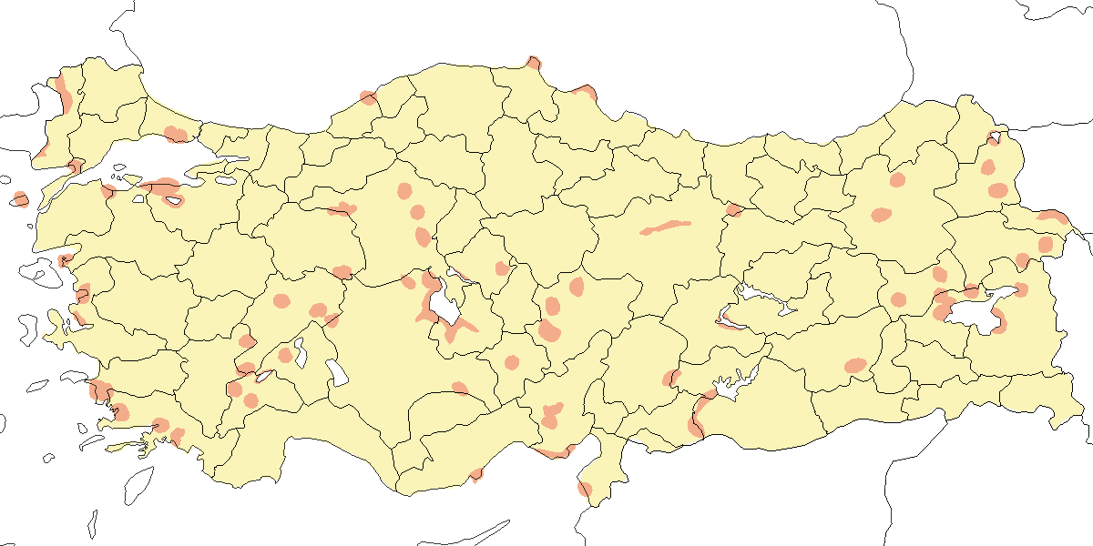

**Üreme**

**Yuvalama Alanı:** Kıyılardaki ve iç kesimlerdeki göllerin ve bataklıkların açık alanlarında ürer. Genellikle 10-50 çiftlik koloniler halinde yuva yapar, ancak bazen sayı 500’ü aşabilir. Tek başına üreyen çiftlere de rastlanmıştır. Göllerin kıyılarında, üzerlerindeki adalarda, taşkın bataklıklarında ve çayırlarda, genellikle ilkbaharda su altında kalan ancak mayıs ayında kuruyan alanlarda yuva yapar.  
**Yuvası:** Sığ su üzerindeki bir ot öbeğinde ya da daha sığ sularda zeminden yükseltilmiş olarak bulunur. Su kenarındaki çamurların üzerine de yuva yapabilir. Derin olmayan bir çukur şeklindedir ve çeşitli materyallerden oluşur. Kuru alanlarda az miktarda dal kullanırken, sulak yerlerde ince bir yastık şeklinde yuva yapar ve su yükseldiğinde materyal ekler.  
**Yumurta sayısı:** 95 yuvada 4, 5 yuvada 3 yumurta tespit edilmiştir. Daha düşük yumurta sayıları genellikle yumurtlama sürecinin tamamlanmadığını veya kuluçkanın başarısız olduğunu düşündürmektedir.  
**Üreme dönemi:** Genellikle nisan ortası ile mayıs ortası arasında yumurta koyar, mayıs ortasından itibaren yavrular görülebilir. Türkiye’de üreme sezonu belirgin olarak uzun bir dönemi kapsar ve geç kayıtlar büyük ihtimalle boşalmış yuvaları kullanan çiftlere aittir. **MAR.** Haziran 1966’da Manyas Gölü’nde kuluçkada erişkinler ve 1 Temmuz 1966’da içinde yumurta olan bir yuva görülmüştür. 10 Haziran 1998’de Uluabat Gölü’nde çiftleşen bireyler gözlenmiştir (Welch and Welch, 1998b). **KAR.** Kızılırmak Deltası’nda 1992’de 250-300 üreyen çift vardı. Bunlar mart ortasında gelmiş, nisanda sayılarını arttırarak 24 Nisan 1992’de alan tutma davranışına girmiş, en azından bazıları 30 Nisan’da çiftleşmiş ve 10 Mayıs’ta içinde yumurta olan ilk yuvalar kayda geçmiştir; ancak çalışmanın sona erdiğini tarih olan 10 Haziran’da halen herhangi bir yavru birey görülmemişti (Hustings and Dijk, 1994). **EGE.** 23 Nisan 2003’de Milet’te kuluçkaya yatmamış ancak alan tutan erişkinler, nisanın son haftasında ilk yumurtalar görülmüş, 2 Mayıs 200’de ise kuluçkadaki bireyler kaydedilmiştir (P. Castell). 29 Mayıs 1999’da Bafa Gölü’nde içinde yumurta bulunan yuvalar ve birkaç yeni çıkmış yavru kaydedilmiştir. Bu durum ilk yumurtlamanın nisan sonunda veyamayıs başında başladığını göstermektedir. 1 Temmuz 1996’da Marmara Gölü’nde yanında 3 küçük yavruyla bir erişkin ve içinde 4 yumurta olan bir yuva kaydedilmiştir. **AKD.** Çukurova’da nisan sonunda kur davranışı (Have et al., 1988) ve 8-9 Mayıs 1964’de yanlarında küçük yavrularla birkaç çift görülmüştür (Warncke, 1964--65). Bu tarihler yumurtlamanın 12 Nisan civarında olduğunu göstermektedir. Göksu Deltası’nda 21 Mayıs 1993 ve 15 Haziran 1992’de kuluçkada birkaç erişkin, 17 Haziran 1992’de yaklaşık 2 haftalık bir yavru görülmüştür. Bu durumdan yumurtlamanın mayıs başında olduğu anlaşılmaktadır. Göksu Deltası’ndaki kumullarda 19 Mayıs 1999’da 50’den fazla erişkinin kuluçkada olduğu kaydedilmiştir. 18 Temmuz 1972’de Karamık Gölü’nde ve 27 Haziran 1992’de Acıgöl’de uçmaya başlamamış yavrular kaydedilmiştir (Dijksen and Kasparek, 1988). **İÇA.** 27 Nisan 2004’de Bolluk Gölü’ndeki bir adada henüz yuva yapmamış erişkinler görülmüştür. 7 Mayıs 1993’de ise aynı yerde tamamında kuluçka olan çok sayıda yuva görülmüştür. 5 Haziran 1992’de Eşmekaya yakınlarında yumurtadan yeni çıkmış yavrular barındıran bir yuva görülmüştür; bu durumda yumurtlamanın mayıs başında olduğu söylenebilir. Sultansazlığı’nda 21 Mayıs 1979’da yeni kurulmuş bir yuva görülmüştür (Kasparek, 1985) ki bu yumurtlamanın 23 Nisan dolaylarında gerçekleştiğini işaret etmektedir. Kulu Gölü’nde 22 Mayıs 1992’de içinde yumurta olan yaklaşık 50 yuva bulunmaktaydı. Aynı yerde 6 Haziran 1996’da yavrularıyla birlikte birkaç çift, 13-15 Temmuz 1971’deyse içinde halen yumurta bulunan yuvalar görülmüştür (Kasparek, 1987a). Bu son bireyler muhtemelen daha erken yuva yapıp başarısız olanların yerine gelen kuşlardır. Seyfe Gölü’nde 18-22 Haziran 1992’de, bazılarının yanında yavru olan yaklaşık 500 çift ve 14 Haziran 1993’de de içinde yumurta olan çok sayıda yumurta görülmüştür. İç Anadolu’daki diğer alanlarda haziran-temmuz döneminde birkaç yavru kaydı daha vardır. **DOA.** Haziran 2001’de Sodalı Göl’de yumurtlama başlamış ve içinde 1-2 yumurta olan birkaç yuva görülmüştür. 2 Ağustos 1992’de Yoncalı ve 21 Temmuz 1992’de Bendimahi’de yavru rapor edilmiştir. ancak Doğu Anadolu’dan fazla veri yoktur ve muhtemelen üreme kayıtları da tahmin edilenden daha önce başlamaktadır.

**Alttürler ve Sınıflandırma**

Türkiye’de nominat alttürü bulunur.

## 4.3 Kılıçgaga

*Recurvirostra avosetta*, Pied Avocet

***Nispeten yaygın olarak ve çok sayıda bulunan yerli ve kış konuğudur.***

Ana üreme alanları Tuz Gölü çevresi, Seyfe ve Kulu Gölleri, Sultansazlığı, Gediz Deltası, Acıgöl ve Göksu Deltası’dır. Gediz Deltası’nda 55 çift ürer (Magnin and Yarar, 1997) ve genellikle tuzladaki adalarda yuva yapmaktadırlar (Eken, 1997a). 1992’de Seyfe Gölü’nde 750 çifti aşan sayılara ulaşmıştır. İç Anadolu’daki diğer üreme alanları Sultansazlığı (150 çift), Ereğli Sazlığı (75 çift), Çöl Gölü, Tersakan Gölü ve Tuz Gölü’dür (Magnin and Yarar, 1997). Doğuda 1800 metreye kadar kaydedilmiştir.

Göç sırasında daha yaygındır ve tüm bölgelerde görülmekle birlikte, Türkiye’nin batı yarısında daha yoğundur. İlkbahar göçü mart ortasında başlar ve mayıs sonuna kadar devam eder. Temmuzun ilk yarısında lokal olarak üreyenlerin sayısı, göçmenlerle birlikte artar. Örneğin, Tuz Gölü’nde 12 Ağustos 1969’da 3000’den fazla, Acıgöl’de 1968’in eylül ortasında en az 2000, Erçek Gölü’nde eylül ayında 1500-2000 ve Gediz Deltası’nda ekim ayında 6000’den fazla birey kaydedilmiştir. Kuşlar, üreme alanlarından en geç kasım sonunda ayrılmaktadır.

Türkiye’nin iklimin daha ılıman olduğu batı kesimlerinde önemli sayılarda kışlar. Örneğin, 5 Ocak 1969’da Acıgöl’de 650 ve 18 Ocak 2003’te 142 birey, 1968/69 kışında Tuz Gölü’nde yaklaşık 100 birey, 20 Ocak 1974’te Bafa Gölü’nde 160 birey ve 28 Şubat 1974’te Büyük Menderes Deltası’nda 125 birey kaydedilmiştir.

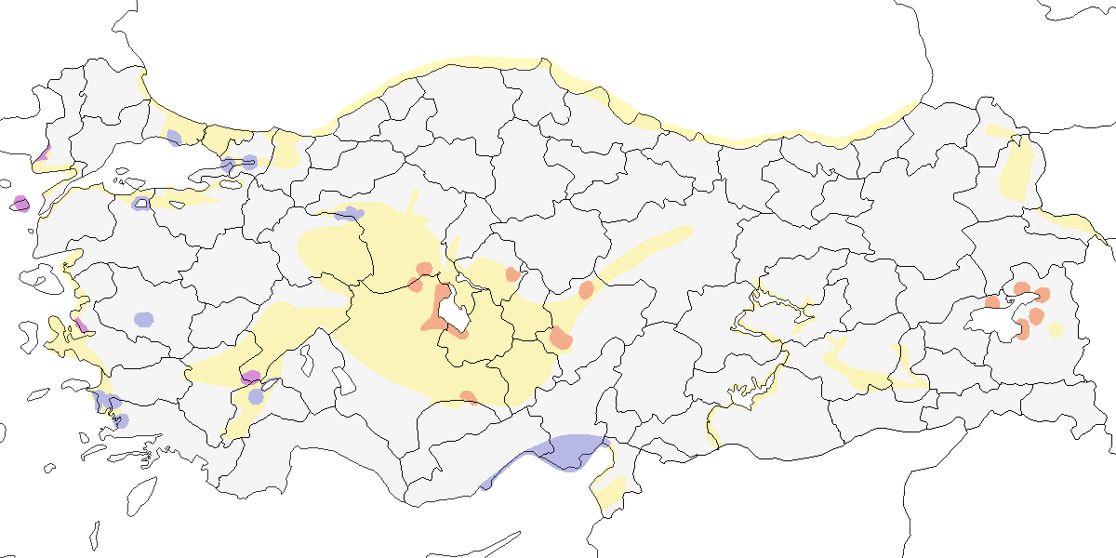

**Üreme**

**Yuvalama Alanı:** Açık, tuzlu ve acı göller, tuzlalardaki alçak adalar, küçük kum tepeleri, kuru bataklıklar, seyrek çayırlar ve çamurlu alanlarda ürer. Esasen kolonici bir türdür ancak tek çiftler de görülebilir. Genellikle adalarda üreyen koloniler, kıyılarda da bulunabilir. Küçük adalarda yuvalar yer kısıtlı olduğu için birbirine daha yakın (2-3 metre aralıkla) olabilirken, büyük adalarda kenar bölgelerde bulunur. Yuvalar sıklıkla Uzunbacak yuvaları ile birlikte gözlenirken, İnce Gagalı Martı ve Gülen Sumru gibi daha güçlü kolonici türler adaların merkezinde yuvalar.  
**Yuvası:** Çıplak zeminde derin olmayan bir oyuktur. Çoğunlukla çevrelenmemiştir veya az miktarda bitkisel materyal içerir.  
**Yumurta sayısı:** Neredeyse her zaman 4, nadiren 3 yumurta koyar. Bir kayıtta 5 yumurta tespit edilmiştir.  
**Üreme dönemi:** Nisan ortasından itibaren yumurta koyar, yumurtlama dönemi hazirana kadar devam eder. Mayıs sonu itibariyle yavrular görülür. Üreme mevsimi uzundur ve üremede başarısız olan yuvalar, diğer çiftler tarafından tekrar kullanılabilir. **İÇA.** Bolluk Gölü’nde 23 Nisan 2006’da 12 yuva kaydedilmiş ve bunları 11’i kuluçkayı tamamlayamamış, 1-3 yumurta ve 4 yumurta olanlardan sadece biri kuluçkayı tamamlamıştır. 14-15 Mayıs 2004’de aynı adada 50-100 yuva sayılmıştır ve bunların neredeyse tamamı 4 yumurtalıdır. Bir yuva 3, bir yuva olağandışı olarak 5 yumurta ve bir tanesinde de yumurtadan yeni çıkmış yavru görülmüştür. Buna göre ilk yumurtlama tarihinin 18 Nisan olduğu söylenebilir. Aynı yerde 7 Mayıs 1993’de çoğu yuva 4 yumurtalıdır ve 23/24 Haziran 1992’de çeşitli büyüklüklerde yavrular görülmüş ancak 14 yuvada da yumurta görülmüştür. Kulu Gölü’nde 6 Mayıs 1972’de bir adada 156 yuva ve diğer bir adada da daha fazlası bulunmaktaydı. 6 Mayıs 1974’de içinde yumurta olan 36 yuva ve 20 Mayıs 1974’de yanlarında 10 günlüğün üzerinde yavruları olan birkaç çift kaydedilmiş, en erken yumurtlama tarihinin 14 Nisan olduğu anlaşılmaktadır. Kulu Gölü’nde 5 Haziran 1975’de 105 üreyen çift kaydedilmiştir ve bunların altısında yavru bulunmaktaydı. 14-15 Temmuz 1971’de hem küçük hem de çok büyük yavrular bir arada görülmüştür (Kasparek, 1987a). Haziran ortasındaki en geç yumurtlamayı ifade etmektedir. Aynı gölde 22 Mayıs 1992’de yaklaşık 100 yuva kaydedilmiş, ancak yavru görülmemiş ve 19 Haziran 1992’de ise hala birkaç yuvada yumurta bulunmaktaydı. 12 Haziran 1998’de en azından bir çiftin 5 yetişkin yavrusu varken birkaç yuva da halen yumurtalar gözlenmiştir. Seyfe Gölü’nde 22 Mayıs 1983’de yavrulu 16 çift görülmüş, bu tarih en erken yumurtlamanın 24 Nisan’dan sonra olamayacağını göstermektedir. 2 Haziran 1971’de aynı yerde 300 üreyen çiftin henüz yavruları vardı ancak 75 yuvada da halen yumurta bulunmaktaydı (Husband and Kasparek, 1984). 28 Mayıs 1993’de çoğu yuvada yumurta, bazılarında ise küçük yavrular vardı ve 14 Haziran 1993’de çoğu yuvada hala yumurta bulunmaktaydı. **AKD.** 16 Mayıs 1951’de Göksu Deltası’nda henüz bir haftalık olmamış bir yavru bulmuştur ve bu durum yumurtlamanın nisan ortasında olduğu anlamına gelmektedir (Hollom, 1955). Aynı alanda 6 Mayıs 1973’de her birinde 4 yumurta olan 4 yuva bulunmuştur (Witt, 1976a). 23 Mayıs 1971’de Çukurova’da her birinde 4’er yumurta olan 2 yuva kaydedilmiştir (Hustings and Dijk, 1994). **DOA.** Van Bataklılarında, 10 Haziran 2001’de pek çok erişkinin alarm sesi ve 6/7 Temmuz 1974’de genç bireyler görülmüştür.

**Alttürler ve Sınıflandırma**

Monotipik bir türdür.

## 4.4 Poyrazkuşu

*Haematopus ostralegus*, Eurasian Oystercatcher

***Lokal olarak az sayıda yuvalayan yerli ve kış göçmenidir.***

Düzenli olarak kullandığı önemli üreme alanları arasında Meriç, Büyük Menderes ve Gediz Deltaları yer almaktadır. Gediz Deltası’nda 1995 yılında 27 çiftin, 1996’da ise 25 çiftin ürediği tespit edilmiştir (Eken, 1997a). Başta Kızılırmak ve Fırat’ın nispeten bozulmamış kısımları olmak üzere, nadiren de olsa İç ve Doğu Anadolu’daki göllerde düşük sayılarda kuluçkaya yatar. Doğu Anadolu’da 2100 metreye kadar yuvaladığı bilinen bir türdür.

Göç döneminde daha sık rastlanır. Özellikle kıyısal alanlarda yaygın olarak bulunsa da sayıları genellikle düşüktür. Temmuz ayında gözlenen küçük aile grupları dışında, genellikle tek başına kaydedilir. Göç döneminde daha çok mart-mayıs ve temmuz-ekim ayları arasında gözlenir. Kış aylarında tüm ülkedeki kıyısal sulakalanlarda düşük sayılarda bulunur. 1999 Kış Ortası Su Kuşu Sayımı’nda toplam 73 birey kaydedilmiştir. Bu alanların çoğu, türün yıl boyunca kaydedildiği üreme alanlarıdır.

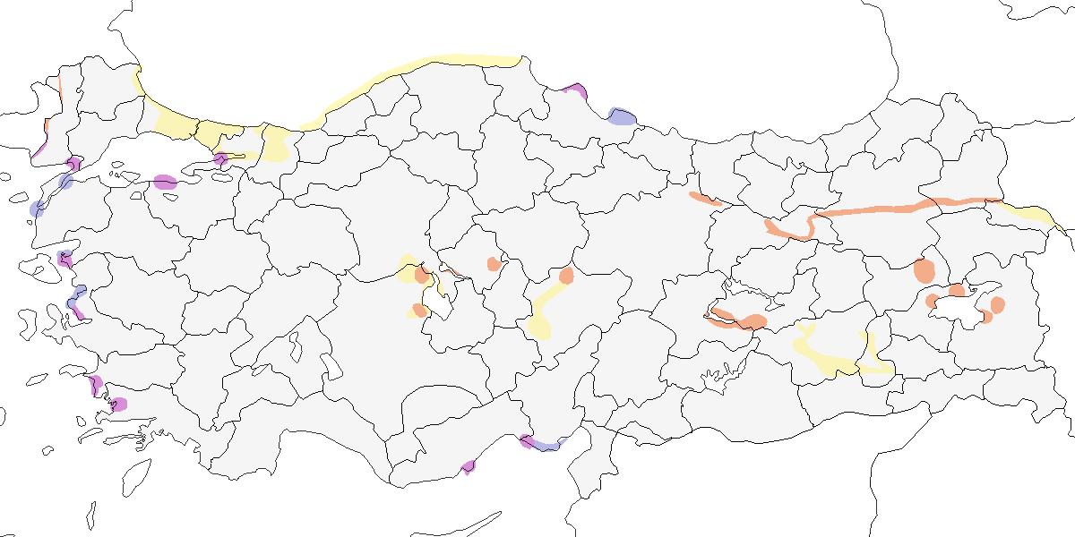

**Üreme**

**Yuvalama Alanı:** Nehir kıyılarındaki açık alanlar, özellikle Doğu Anadolu’daki çakıl adaları, iç göllerdeki alçak adalar ve bitkisiz kıyılar, kumsallar, kumullar, çakıl dilleri, lagünler ve kıyıdan uzak adacıklarda ürer. **Yuvası:** Yerde kurduğu yuva, sınırları belirsiz ufak bitki yığınlarından veya taşların kullanıldığı sığ bir çukurdan ibarettir. **Yumurta sayısı:** 3 (5 yuvada). 7 Mayıs 1993 ve 14 Mayıs 2007’de içinde tek yumurta bulunan ve kuluçka sürecinin tamamlanmadığı düşünülen yuvalar kaydedilmiştir. 2 Yumurta da tek yavru, 4 yuvada iki yavru sayılmıştır.  
**Üreme dönemi:** Nisan sonu ve mayıs başında yumurta koyar. Haziran itibariyle yavrular görülür. **AKD:** Göksu Deltası’nda 30 Nisan 1970’de kur davranışı gözlenmiş, 27 Mayıs 1973’te denizden 50 ve 100 metre uzaklıkta, içinde üçer yumurta bulunan iki yuva kaydedilmiştir [@witt1976beobachtungen]. **DOA.** 29 Mayıs 1969’da Erçek Gölü’nde bir yuva görülmüştür (Kasparek and Ven, 1983). 17 Mayıs 1970’de Selim yakınlarında bir yavruyla ebeveynleri görülmüştür ki bu durum yumurtlamanın 20 Nisan’dan sonra gerçekleştiğini göstermektedir. 27 Mayıs 1994’te Murat Nehri’nde bir çiftle ve 2 yavrusu ve 19 Haziran 1984’te aynı yerde başka bir çiftle ve 2 yavrusu kaydedilmiştir. 25 Haziran 2004’te Ağrı yakınlarındaki bir nehirdeki çakıl adasında 3-4 haftalık yavrularıyla bir çift görülmüştür. Bu durum yumurtlamanın mayıs başında olduğunu göstermektedir. **AKD.** Kızılırmak Deltası’nda üreyen çiftler yalnızca nehrin kıyılarında bulunur. Burada 31 Mayıs 1992’de küçük yavrularıyla birlikte erişkinler ve 18 Temmuz 1992’de 2 yavru görülmüştür (Hustings and Dijk, 1994). **İÇA.** 22 Mayıs 1992’de Kulu Gölü’ndeki bir adada kuluçkada bir erişkin ve 7 Mayıs 1993’de Bolluk Gölü’nde kuluçkası tamamlanmamış bir yumurta ve 15 Mayıs 2004’de 3 yumurta görülmüştür. Kulu Gölü’nde 31 Mayıs 1972’de içinde 3 yumurta olan bir yuva ve 14-15 Temmuz 1971’de en az 2 tüylenmiş yavru kaydedilmiştir (Kasparek, 1987a). **EGE.** 17 Mayıs 1899’da (Selous, 1900), İzmir yakınlarındaki bir lagünde içinde 3 yumurta olan bir yuva ve 23 Mayıs 1950’de Aliağa yakınlarındaki kıyıdan uzak bir adada “histerik alarm” veren bir çift görülmüş ve büyük ihtimalle yavrunun mevcut olduğu kaleme alınmıştır (McNeile, 1950, 1951, 1954, 1967, 1968, 1970, 1972, 1973). Karina Dalyanı’nda (Büyük Menderes Deltası) 14 Mayıs 2007’de içinde çatlamamış yumurta olan bir yuva görülmüştür.

**Alttürler ve Sınıflandırma**

Önceleri nominat alttürün bulunduğunu düşünülmüş (Hoyo et al., 1996), sonradan *longipes* alttürünün olma olasulığını söyler (Roselaar, 1995). Türkiye’den herhangi bir örnek olmamasına rağmen, Türkiye kuşlarını *longipes* alttürüne dahil ediyoruz.

## 4.5 Gümüş Yağmurcun

*Pluvialis squatarola*, Grey Plover

***Nispeten yaygın olarak çok sayıda bulunan geçit türü ve kış konuğudur.***

Kış aylarında genellikle kıyı alanlarında, ülkenin batı ve orta kesimlerinde nispeten boldur. İç Anadolu ve Ege’nin iç kesimlerinde tek tük kaydedilir. En yüksek sayılar, batıdaki kıyısal sulakalanlarda görülür. Gediz Deltası, Büyük ve Küçük Menderes Deltaları ile Bafa Gölü, Türkiye’de kışlayan popülasyonun %50’sini barındırır. Gediz Deltası’nda yapılan son araştırmalarda, 12 Ocak 2003’te gözlenen 374 birey, Türkiye’de bugüne kadar kaydedilen en yüksek sayı olmuştur. Güneyde Akyatan Gölü, Yumurtalık Lagünleri ve Göksu Deltası tür için önemli sulakalanlardır.

Güney ve batı kıyılarındaki ilkbahar göçü mart ayında başlar, nisan ortasında zirveye ulaşır ve mayıs sonuna kadar devam eder. Sonbahar göçü ise temmuz sonundan kasım sonuna kadar gerçekleşir. İlkbahar göçüne kıyasla, sonbahar geçişi kıyı alanlarına daha bağlıdır ancak daha yüksek sayılar kaydedilir; örneğin, Saros Körfezi’nde 200-300 birey gözlenmiştir. (Kasparek and Bilgin, 1996) yalnızca bir yaz kaydından bahsetmektedir.

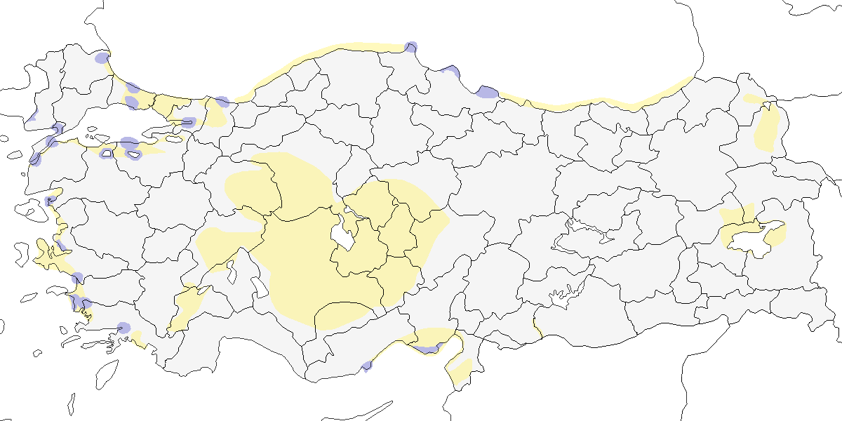

**Üreme**

Türkiye’de yuvalamaz.

**Alttürler ve Sınıflandırma**

Monotipik bir türdür.

## 4.6 Altın Yağmurcun

*Pluvialis apricaria*, European Golden Plover

***Lokal olarak az sayıda bulunan kış konuğudur.***

Türkiye’deki başlıca kışlama alanları, kuzey, batı ve güney kıyılarındaki sulakalanlardır. Kasım ayında sürüler oluşturarak bir araya gelir ve şubat ayında dağılmaya başlarlar. En büyük sürülerden biri 18 Aralık 2001’de Büyükçekmece’de 1000 birey, bir diğeri ise 14 Ocak 1996’da Kızılırmak Deltası’nda 1389 birey olarak kaydedilmiştir. Kuzey ve kuzeydoğudaki alçak çayırlar gibi türe uygun ancak yeterince gözlenmeyen alanlar göz önüne alındığında, türün gerçek sayısının kaydedilenden daha fazla olduğu düşünülmektedir. İç ve Doğu Anadolu’dan da kış kayıtları bulunmaktadır; 3-5 Aralık 1969’da Van Gölü’nde gözlenmiştir.

İlkbahar geçişi mart başından mayıs başına kadar sürer. En yüksek sayılar, martın ilk yarısında İç Anadolu’daki sulakalanlarda görülür ve mayıs ayında tür genellikle kaydedilmez. 11 Mayıs’ta hem Meriç Deltası’nda hem de Aliağa’da gözlenen bireyler, ilkbahardaki en geç kayıtlardır. Yaz döneminde, 16 Haziran’da Mogan Gölü’nde gözlenen tek birey ve 21 Haziran’da Çavuşçu Gölü’nde kaydedilen 50 birey, olağan dışı yaz kayıtlarıdır. Sonbahar geçişi ise ağustos sonunda başlar, ekim ayında zirve yapar ve kasım sonuna kadar devam eder.

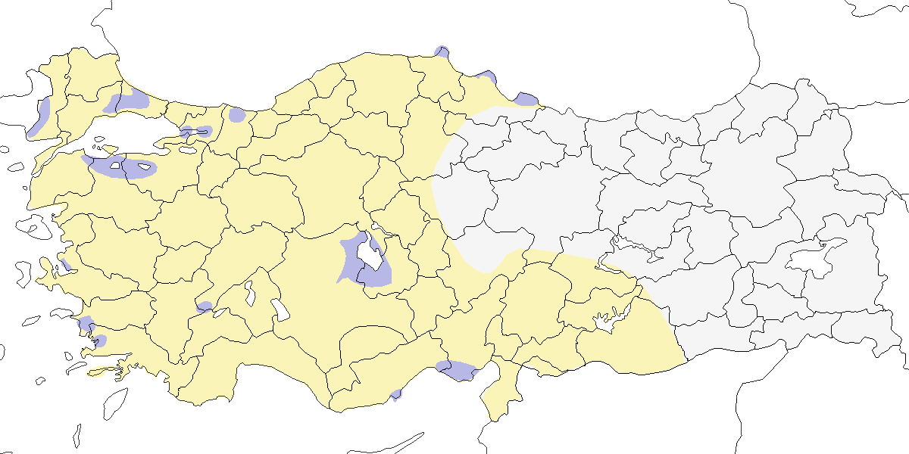

**Üreme**

Türkiye’de yuvalamaz.

**Alttürler ve Sınıflandırma**

Monotipik bir türdür.

## 4.7 Amerika Altın Yağmurcunu

*Pluvialis dominica*, American Golden Plover

***Rastlantısal konuktur.***

15 Mayıs 1993’te Göksu Deltası’ndaki Akgöl’ün kuzeybatı kıyısında ilk yazında olan ya da dişi bir birey ayrıntılı şekilde belgelenmiş ve bu, Türkiye’deki tek şüpheli olmayan kayıt olarak kabul edilmiştir (G. M. Kirwan, 1994b). Bir birey, Kızılırmak Deltası’nde (Samsun), 8 Mart 2021 tarihinde *E. Yoğurtçuoğlu* tarafından kaydedilmiştir. Olası diğer kayıtlar için küçük altın yağmurcuna bakınız. Ortadoğu’dan bilinen tek diğer kayıt, 23 Kasım-26 Aralık 2003 tarihlerinde Umman’daki Sur’da yapılmıştır (Grieve et al., 2005).

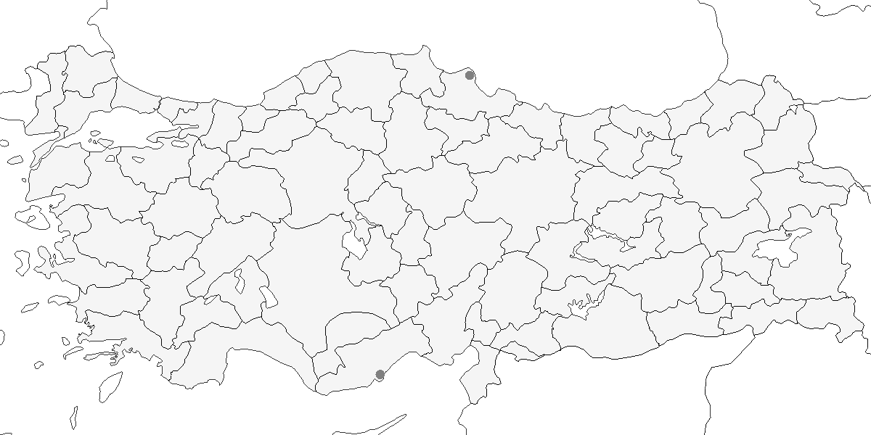

**Üreme**

Türkiye’de yuvalamaz.

**Alttürler ve Sınıflandırma**

Monotipik bir türdür. Daha önce küçük altın yağmurcun ile aynı tür olduğu düşünülmekteydi.

## 4.8 Küçük Altın Yağmurcun

*Pluvialis fulva*, Pacific Golden Plover

***Rastlantısal konuktur.***

Büyükçekmece (İstanbul) çevresinde E. Thieme ve H. Schramm tarafından gözlenen bir birey, Alman Nadir Tür Komitesi tarafından resmi olarak kabul edilmiştir [Kasparek (1990a); @kasparek1992a]. İkinci kayıt, 1 Ekim 2009’da Kızılırmak Deltası’nda görülen bir bireydir (Sandgrouse 32:186). Bu alanda daha sonra 2009 ile 2024 yılları arasında her yıl maksimum 2 birey görülmüştür.

Kızılırmak Deltası dışında, Tuzla Gölü’nde 20 Mayıs 2011’de bir birey (E. Yogurtcuoglu), Kuyucuk Gölü’nde 8 Ekim 2011’de bir birey ve Enez Lagünleri’nde 13-21 Eylül 2014’te bir birey, Trabzon’da 4 Aralık 2016’da bir birey (B. Hatinoğlu, M. Saltik), Tokat Kaz Gölü’nde 26 Ağustos 2021’de bir birey (M. K. Sondaş), Çanakkale Kavak Deltası’nda 11 Eylül 2021’de bir birey (C. Polat), Göksu Deltası’nda 10 Şubat 2023’te üç birey (M. A. Yener, Y. Yener) ve İstanbul Balaban Köyü’nde 5 Kasım 2023’te bir birey (M. Erarslan, K. Ergün, E. Kuruca, S. Sabırlı) gözlenmiştir.

Küçük/Amerika altın yağmurcununa ait iki kayıt bulunmaktadır ve bu kayıtlar gerekli arazi kriterlerinin yaygın şekilde anlaşılmasından öncesine aittir (G. M. Kirwan, 1994b). İlk kayıt, 30 Mart 1981’de Adana Karataş’ta altın yağmurcunlarla birlikte gözlenen üç bireyden oluşurken [Parr (1981); @goriup1983], ikinci kayıt, 6 Mayıs 1990’da Göksu Deltası’nda yaz tüyörtüsüyle bir erişkin bireyin kaydedilmesidir (G. M. Kirwan, 1994b).

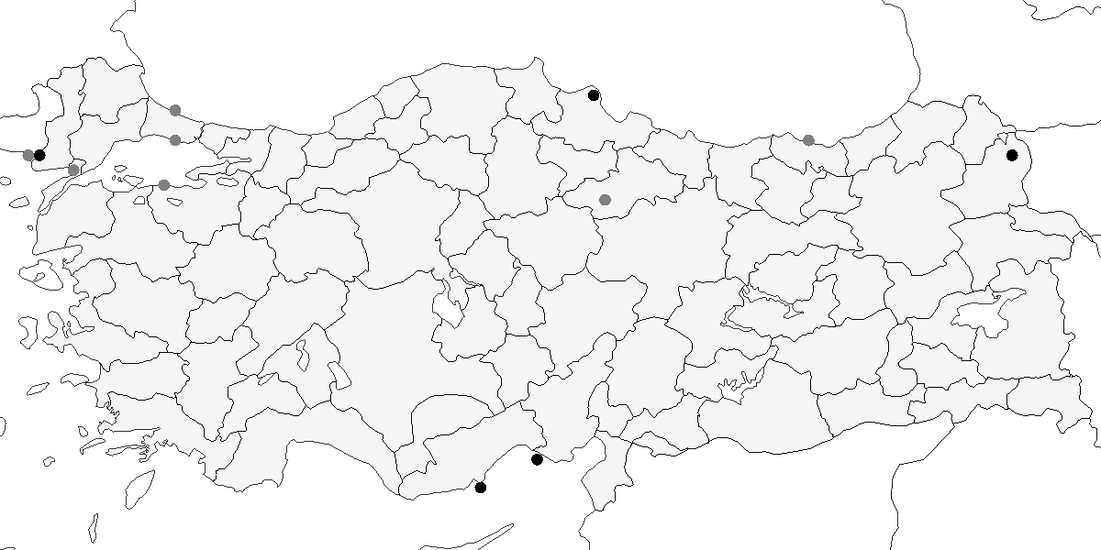

**Üreme**

Türkiye’de yuvalamaz.

**Alttürler ve Sınıflandırma**

Monotipik bir türdür. Eskiden Amerika Altın Yağmurcunu ile tek tür olarak değerlendirilmiştir.

## 4.9 Dağ Cılıbıtı

*Eudromias morinellus*, Eurasian Dotterel

***Nispeten lokal olarak az sayıda görülen geçit türüdür.***

Genellikle her iki mevsimde de nadir bir göçmen olarak görülür. 1970’lerin başında Tuz Gölü civarında sonbahar sonlarında düzenli ve olağandışı sayılarda, ilkbaharda ise daha az sayıda kaydedilmiştir. İç Anadolu’da zaman zaman 800 bireye kadar büyük gruplar gözlenmiştir. İstanbul Riva’da az sayıda düzenli geçiş yaptığı bilinmektedir. Türün görünüşe göre ülkenin batı ve orta kesimlerinde düzenli olduğu anlaşılmaktadır.

İlkbahar göçü mart sonu ile mayıs başı arasında, sonbahar göçü ise eylül başı ile kasım sonu arasında gerçekleşir. Türün zaman zaman kışladığını düşündüren iki kış kaydı da bulunmaktadır.

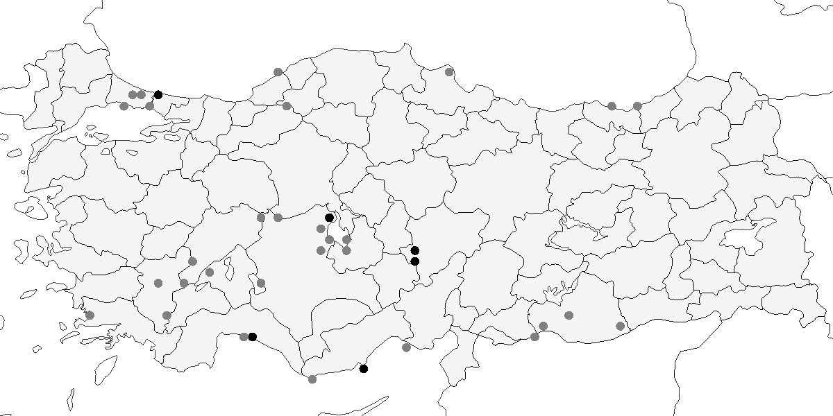

**Üreme**

Türkiye’de yuvalamaz. Avrupa ve Asya’nın kuzey bölgelerinde yuvalar.

**Alttürler ve Sınıflandırma**

Monotipik bir türdür. Zaman zaman *Charadrius* cinsi altında değerlendirilir.

## 4.10 Halkalı Cılıbıt

*Charadrius hiaticula*, Common Ringed Plover

***Yaygın olarak az sayıda bulunan geçit türü ve kış konuğudur.***

Ana göç dönemleri nisan sonu-mayıs sonu ile ağustos sonu-kasım başıdır. İlkbahar göçü mart ortasından mayıs sonuna kadar sürerken, sonbaharda kasım sonu, hatta aralık ortasına kadar geç kalan bireyler iç kesimlerde kaydedilebilir. En kalabalık sürüler göç sırasında görülür. Kızılırmak Deltası’nda 17 Ekim 1992’de kaydedilen 200 birey, Türkiye’deki en büyük sürü kaydıdır. Çukurova’daki sulakalanlar ve Meriç Deltası da önemli göç durakları arasındadır.

Tür, kıyı alanlarında lokal ancak seyrek olmayan bir kış konuğudur. Başlıca kışlama alanları Akdeniz kıyısındadır ve Çukurova’daki lagünler popülasyonun çoğunu barındırır. Kış dönemine ait bilinen en büyük topluluklar, 29 Ocak 1992’de Akyatan Gölü’nde kaydedilen 180 birey (IWC 1992) ile 29 Aralık 2007’de Güllük Deltası’nda görülen 150 bireylik sürüdür. Önemli kışlama alanları arasında Gediz, Büyük ve Küçük Menderes deltaları, Göksu Deltası, Büyükçekmece Gölü, Hersek Lagünü (Yalova), Yeşilırmak ve Kızılırmak deltaları yer alır. İç bölgelerde kışlama kaydı nadirdir; Çeltikçi Akgöl, Hirfanlı ve Sarıyar Barajları ile Birecik-Halfeti arası, kışın görülebildiği alanlar arasındadır.

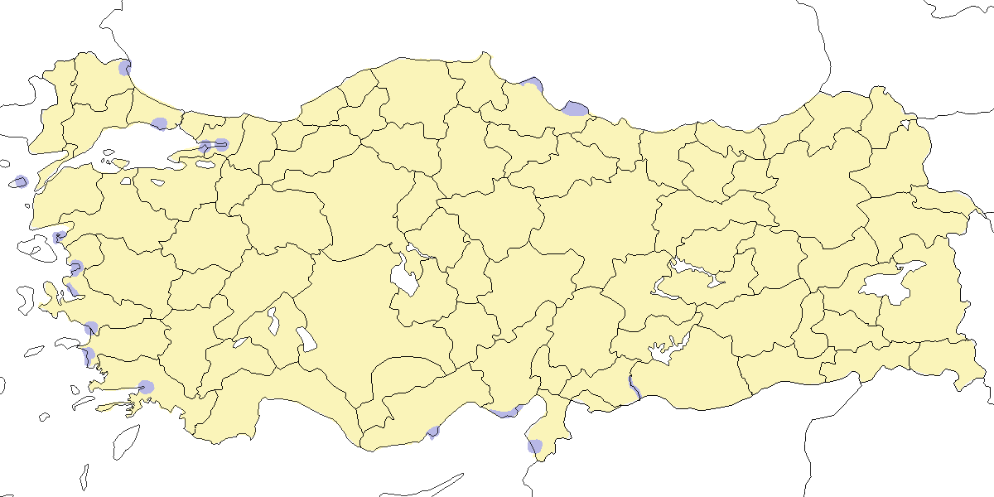

**Üreme**

Türkiye’de yuvalamaz. Avrasya’nın kuzey bölgelerinde başta tundra kuşağında yuvalar.

**Alttürler ve Sınıflandırma**

İncelenen bireylerin çoğu *tundrae* alttürünün karakteristik özelliklerini taşımaktadır (Have et al., 1988). Ekim 1945’te Mogan Gölü’nden alınan bir örnek (Wadley, 1951), bu alttürün Türkiye’de varlığını kanıtlamaktadır. Ancak G. M. Kirwan, bu örneği İngiltere’deki Tring Doğa Tarihi Müzesi’nde bulamamıştır.

## 4.11 Halkalı Küçük Cılıbıt

*Thinornis dubius*, Little Ringed Plover

***Yaygın olarak çok sayıda görülen bir yaz konuğudur.***

En yaygın olarak üreyen kıyı kuşudur. Karadeniz ve Doğu Anadolu’nun dağlık kesimlerinde lokal olarak bulunur. Karadeniz kıyısındaki plajlarda, çakıllı akarsu kıyıları ve adalarında, çakıl ocaklarında ürer.

İlkbahar göçü mart başından mayıs sonlarına kadar devam eder ve nisan sonunda zirve yapar; en erken varışlar 5 Mart’ta Karamık’ta ve 10 Mart’ta Uluabat Gölü’nde gözlenmiştir. Sonbahar göçü temmuz ortasından ekim sonuna kadar sürer ve ağustos ortasında zirve yapar. İstisnai olarak 1 Eylül 2002’de Kulu Gölü’nde 300 birey kaydedilmiştir. Akdeniz, Ege ve Karadeniz Bölgesi’ndeki sulakalanlarda az sayıda kışlar, örneğin 20 Şubat 2002’de Gediz Deltası’nda 10 birey gözlenmiştir.

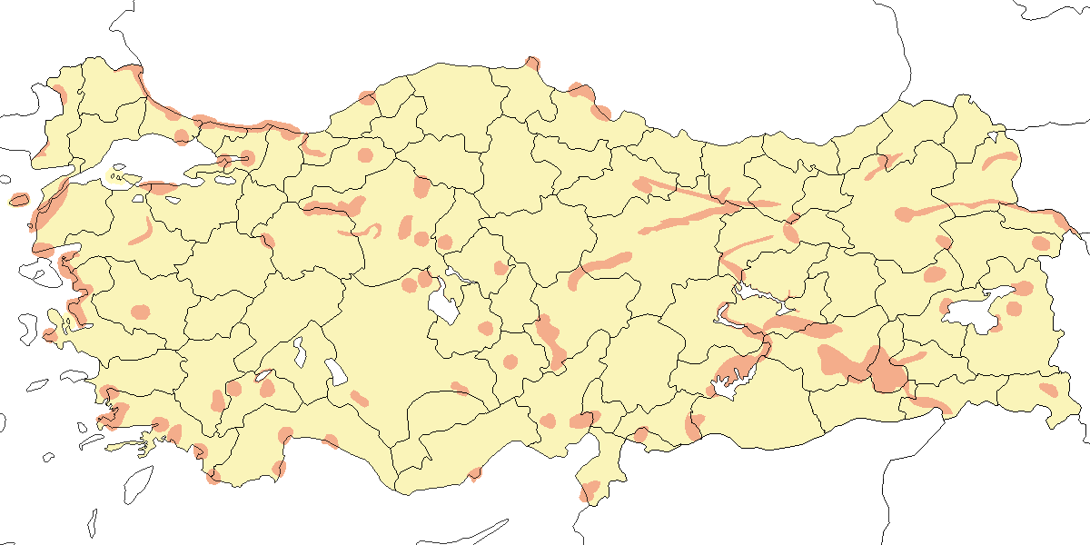

**Üreme**

**Yuvalama Alanı:** Nehir yataklarında, kıyı düzlüklerinde, kumsallarda, göl kıyılarında, çakıl ocaklarında ve göl ve nehirlerdeki kum düzlüklerinde yuva yapar. Ayrıca düzlenmiş toprak ve çakıl veya kum alanlarında, kum, iri çakıllı ve kuru çamurlu alanlarda da yuvalar görülür. Deniz seviyesinden 2000 metreye kadar çıkabilir.  
**Yuvası:** Yerde bir miktar kazarak yaptığı yuvasını küçük taşlar, kum ve artıklarla kaplar.  
**Yumurta sayısı:** Türkiye’de gözlenen yumurta sayısı 5 yuvada 4, 2 yuvada 3, 1 yuvada 1 ve 18 yuvada 1 ile 4 arasında değişmektedir. Av baskısı ve benzeri nedenlerle sıklıkla 1-2 defa kuluçkaya yattığı kaydedilmiştir.  
**Üreme dönemi:** Nisan sonu ile temmuz ortası arasında yumurta koyar. Haziran’dan itibaren yavrular görülür. **MAR:** 3 Haziran 2006 ve 24 Haziran 1999’da Kocaçay Deltası’nda yumurtadan yeni çıkmış yavrular kaydedilmiştir. Bu kayıtlar, yumurtlamanın 30 Nisan ve 21 Mayıs civarında başladığını göstermektedir. 3 Mayıs’ta İstanbul yakınlarında kur davranışı, 8 Mayıs 1970’te Gelibolu’da dikkati başka yöne çekme davranışı gözlenmiştir. **EGE:** En erken 14 Mayıs’ta ve haziran başlarında yumurtalı dört yuva bulunmuştur. **AKD:** 20 Nisan’da kur davranışı kaydedilmiş, 11 Mayıs 2003’te Dalyan’da üç yumurtalı bir yuva bulunmuştur. 22 Mayıs 1993’te Göksu Deltası’nda yumurtadan yeni çıkmış yavrulardan oluşan kuluçkalar ve 15 Haziran 1992’de iyice tüylenmiş bir yavru kaydedilmiştir. Bu kayıtlar, yumurtlamanın 21 Nisan civarında başladığını göstermektedir. **KAR:** Kızılırmak Deltası’nda 5 Temmuz 1983’te yumurtalı bir yuva bulunmuş, 14 Haziran 1984’te görünüşe göre yavruları olan üç çift ve 24 Temmuz 1971’de her biri dört yavrulu üç çift kaydedilmiştir (Dijksen and Kasparek, 1985). **İÇA:** Mayıs başlarında kur davranışı gözlenmiş, 22 Mayıs 1998’de Ereğli’de yumurtalı bir yuva, 8 Haziran 2006’da Karapınar yakınlarında yumurtalı başka bir yuva bulunmuş ve 26 Temmuz 1971’de Yarma yakınlarında yavrulu üç çift kaydedilmiştir. **DOA:** 13 Mayıs’ta kur davranışı gözlenmiş, 1 Haziran 2001’de yumurtalı bir yuva ve 8 Haziran 2004’te Van’da üç yumurtalı başka bir yuva bulunmuştur. 27 Mayıs 1969’da Erçek Gölü’nde elde edilen en erken yavru kaydı (Kasparek and Ven, 1983), yumurtlamanın nisan sonlarında başladığını göstermektedir. 21 Haziran 2004’te Ağrı’nın 57 km kuzeybatısında, Sarıcan’da bir erişkin, tamamen tüylenmiş ve uçabilen üç yavruyla birlikte havalanmış ve 30 metre ileride diğer erişkinin tek yumurta üzerinde kuluçkada olduğu gözlenmiştir. Üreme sezonu uzundur ve iki kere kuluçkaya yattığını düşündüren başka kayıtlar da bulunmaktadır. **GDA:** Bu bölgede üreme ile ilgili bilgi bulunmamaktadır.

**Alttürler ve Sınıflandırma**

Türkiye’de *curonicus* alttürü bulunur. Geçmişte *Charadrius* türü altında sınıflandırılmıştır.

## 4.12 Kızkuşu

*Vanellus vanellus*, Northern Lapwing

***Nispeten yaygın olarak ve çok sayıda bulunan yerlidir. Kışın göç alır.***

Üreme döneminde tarlaları, çayırları ve sulakalan kenarlarını tercih eder. En yüksek sayılar Doğu Anadolu’daki tarımsal arazilerde ve sulakalanların çevresinde görülür. Eskiden çok sayıda görüldüğü İç Anadolu’daki sulakalanlarda ve su kaynaklarının çevresindeki tarım alanlarında, son yıllarda sayılarının azaldığı düşünülmektedir.

Göç döneminde tüm bölgelerde gözlenir ve bu dönemde daha yaygın olarak ve yüksek sayılara ulaşır. Temmuz sonunda toplanan sürüler, ekim ortasından aralık sonuna kadar kış soğukları öncesinde en kalabalık hale ulaşır. Bilinen en yüksek sayılar, 26 Aralık 2004’te Kızılırmak Deltası’nda kaydedilen 4500 birey ve 22 Kasım 1971’de Gönenç Gölü’nde kaydedilen 4350 bireydir. Aralık-şubat arasında tüm bölgelerde görülmekle birlikte, çoğunluğu Karadeniz, Ege ve Akdeniz kıyılarındaki sulakalanlarda toplanır. Bu dönemde 11 Ocak 2003’te Gediz Deltası’nda 4000 birey ve Çukurova, Çivril Gölü ile Yeşilırmak Deltası’nda 1000 bireye kadar sayılar kaydedilmiştir.

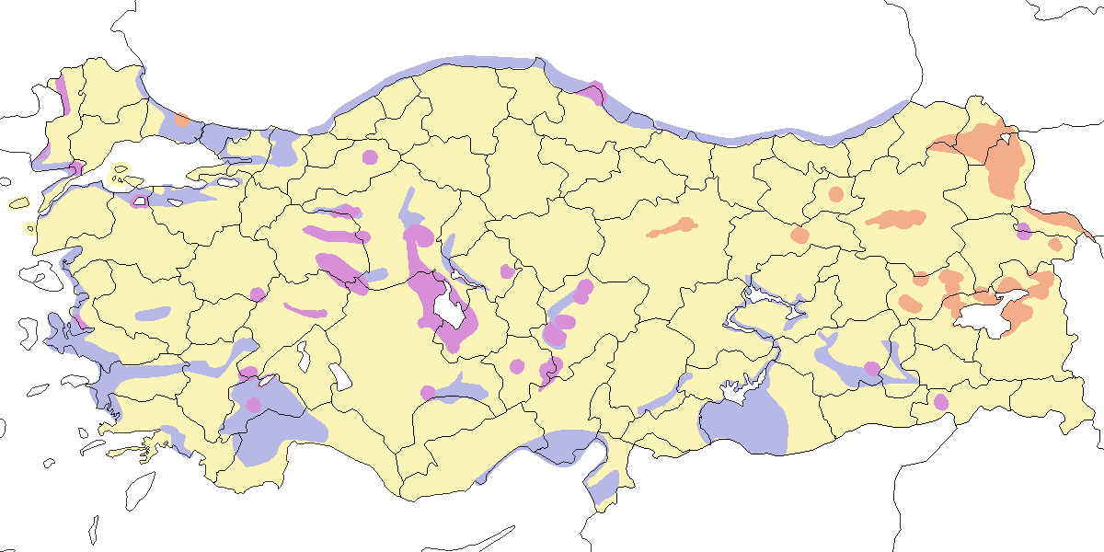

**Üreme**

**Yuvalama Alanı:** Çoğunlukla sulak çayırlarla, sazlıkların, göllerin ve nehirlerin kıyısında ürer.  
**Yuvası:** Yerdeki sığ bir çukurda yaptığı yuvasını bitkisel malzemeyle kaplar.  
**Yumurta sayısı:** Türkiye’de gözlenen yumurta sayısı 3 (1 yuvada) ve 4 (3 yuvada) olarak kaydedilmiştir.  
**Üreme dönemi:** Kıyı bölgelerinde nisan sonunda, yüksek alanlarda haziran ayında yumurta koyar, yavrular mayıstan itibaren gözlenir. **MAR:** 13 Nisan 1967’de Manyas Gölü’nde alanların kurulduğu gözlenmiştir. **KAR:** 1992’de Kızılırmak Deltası’nda çoğu çift, görünüşe göre 20 Nisan ile 10 Mayıs arasında yumurtlamış ve ilk yavru 11 Mayıs’ta gözlenmiştir (Hustings and Dijk, 1994). **İÇA:** 11 Nisan 1992’de Çöl Gölü’nde gözlenen iki kuluçkanın yavruları, bölgedeki en erken kayıttır ve yumurtlamanın mart ortasında başladığını göstermektedir. 14 Nisan-9 Haziran arasında bulunan yumurtalı yedi yuva ve mayıs-temmuz arasında kaydedilen 12 kuluçka diğer üreme kayıtlarıdır.  
**DOA:** 6 ve 28 Haziran’da yumurtalı iki yuva bulunmuş; 30 Mayıs 1969, 30 Mayıs 1986 ve 28 Haziran’da yavrular gözlenmiştir. 9 Mayıs 1986’da Patnos’ta gözlenen iki yavru, yumurtlamanın 10 Nisan civarında başladığını göstermektedir. Zarar gören kuluçkaların telafisi nedeniyle üreme sezonunun uzadığı değerlendirilmektedir.

**Alttürler ve Sınıflandırma**

Monotipik bir türdür.

## 4.13 Mahmuzlu Kızkuşu

*Vanellus spinosus*, Spur-winged Lapwing

***Nispeten yaygın olarak bulunan yaz konuğudur.***

Açık sazlıkları, göl çevrelerini, nehir kıyılarını ve deltaları tercih eder. En önemli üreme alanları Akdeniz, Ege ve İç Anadolu’dadır. Gediz Deltası, Marmara Gölü, Ereğli Sazlıkları, Marmara’da Uluabat Gölü, Manyas Gölü ve Trakya’daki tek üreme alanı olan Meriç Deltası dikkate değerdir. Akdeniz’de Göksu Deltası en önemli üreme alanıdır ve Burdur Gölü’nde düzenli olarak kaydedilir. 1987’de Çukurova Deltası’nda yaklaşık 80-100 çiftin ürediği tespit edilmiştir (Have et al., 1988). Van Gölü Havzası’nda ise 1990’ların sonunda kolonize olduğu düşünülmektedir. İç Anadolu’da habitat kaybı nedeniyle son yıllarda belirgin bir azalma yaşamış ve artık sadece Sultansazlığı ile Seyfe Gölü gibi birkaç alanı kullanmaktadır.

Göç sırasında ülke genelinde daha bol ve yaygındır. Akdeniz’de en erken geliş 15 Mart’ta kaydedilmiş olup, nisan ortasına kadar üreme alanlarına yerleşmiş olur. Güneyde bile geçiş mayıs sonuna kadar devam eder ve bu dönemde Güneydoğu Anadolu’da, özellikle Birecik’te sıkça gözlenir. Ege ve Akdeniz’deki sulakalanlarda temmuz sonundan itibaren üreme sonrası sürüleri oluşur. Örneğin, Salihli’de 64, Burdur Gölü’nde 55, Acıgöl’de 36 ve 27 Ağustos 1988’de Göksu Deltası’nda 200 bireylik sürüler kaydedilmiştir. 13 Kasım 2010’da üç ve 18 Aralık 2010’da iki birey Birecik Barajı’nda kışlamıştır.

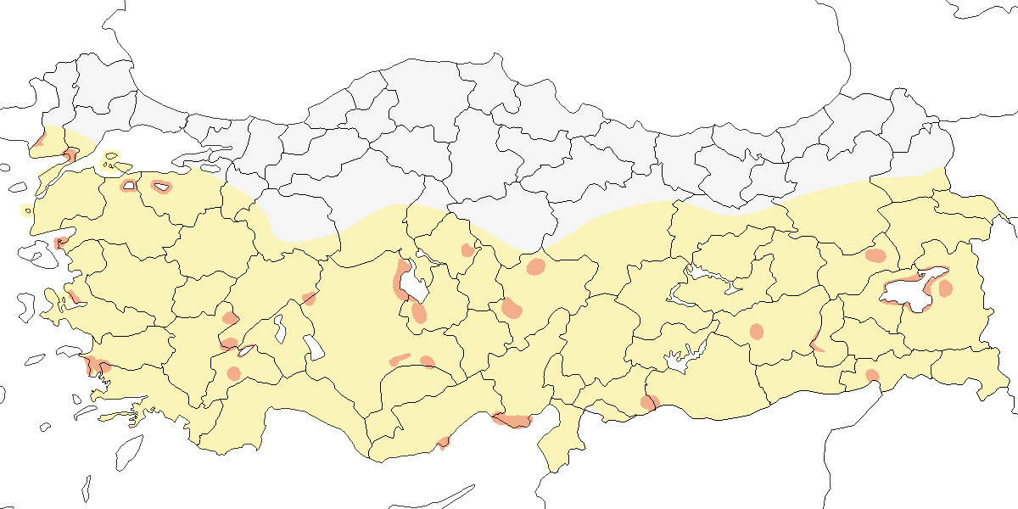

**Üreme**

**Yuvalama Alanı:** Su yakınlarındaki açık alanlarda, çamur düzlüklerinde, çıplak arazide ya da seyrek vejetasyonun bulunduğu çayırlık alanlarda ürer. Özellikle göllerin ve sazlıkların çevresinde kuruyan arazilerde yuva yapar. Tek başına üremekle birlikte, birkaç çiftin gevşek bir bağ kurarak bir arada ürediği de gözlenmiştir. Bazı alanlar birçok çifti barındırır.  
**Yuvası:** Açık arazide, sığ bir oyuğa yaptığı yuvasını bitkisel malzemeyle kaplar.  
**Yumurta sayısı:** Türkiye’de gözlenen yumurta sayısı genellikle 4 (27 yuvada), ara sıra 3 (7 yuvada) ya da 2 (1 yuvada) olarak kaydedilmiştir. İki veya daha az yumurtalı kayıtlar, tamamlanmamış kuluçka olarak değerlendirilmiştir. Bir yuvada görülen beş yumurtayı muhtemelen aynı dişi yumurtlamıştır.  
**Üreme dönemi:** Nisan başı ile haziran başında yumurta koyar, yavrular haziran başından itibaren görülür. **MAR:** 31 Mayıs 1967’de Manyas Gölü’nde iki yumurtalı bir yuva bulunmuş ve 11 Nisan 1967’de Uluabat Gölü’nde alanların kurulduğu gözlenmiştir. 17-24 Mayıs 1998’de aynı yerde üç çiftin kur davranışı sergilediği kaydedilmiş ancak üreme muhtemelen başarısız olmuştur (Welch and Welch, 1998b). **EGE:** En erken kayıt, 30 Nisan 1975’te Bafa Gölü’nde bulunan iki yumurtalı tamamlanmamış bir kuluçkadır. Mayıs ayının ikinci yarısında yumurtalı beş yuva kaydedilmiş ve 26 Haziran 1999’da Akköy yakınlarında bulunan beş yumurtalı yuva en geç kayıttır. **AKD:** 3-7 Mayıs 1990’da Silifke ve Karataş yakınlarında dördü tamamlanmış durumda olan yumurtalı sekiz yuva bulunmuştur. Mayıs ayında birçok ve 17 Haziran 1992’de bir yumurta kaydı vardır. Haziran ayında çoğunlukla küçük yavru kaydedilmiş ve 9 Nisan civarında başlayan yumurtlamayı gösterecek şekilde 5 Mayıs’ta bir kayıt bulunmuştur. **İÇA:** En erken tamamlanmış kuluçka kaydı 7 Mayıs 1970’te elde edilmiştir. Mayıs ayında birkaç başka kayıt bulunmakla birlikte, 19 Haziran 1975’te geç bir kayıt olarak Seyfe Gölü’nde hala kuluçkada olan bir erişkin gözlenmiştir (Husband and Kasparek, 1984). 5 Haziran 1992’de Eşmekaya’da küçük yavrular kaydedilmiştir.

**Alttürler ve Sınıflandırma**

Monotipik bir türdür. Geçmişte *Hoplopterus* cinsi altında değerlendirilmiştir.

## 4.14 Gri Başlı Kızkuşu

Vanellus cinereus, Grey-headed Lapwing

***Rastlantısal konuktur.***

1 birey Kızılırmak Deltası’nda 5 Mart 2018 tarihinde kaydedilmiştir.

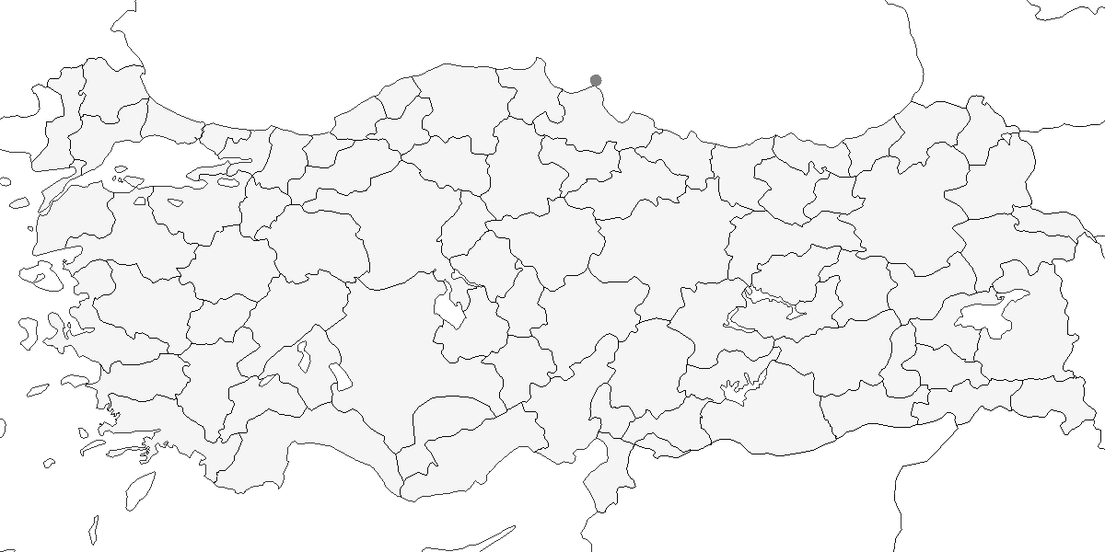

**Üreme**

Türkiye’de yuvalamaz. Üreme alanı Kuzedoğu Çin’dedir. Kışı Güneydoğu Asya’da geçirir.

**Alttürler ve Sınıflandırma**

Monotipik bir türdür.

## 4.15 Büyük Kızkuşu

*Vanellus indicus*, Red-wattled Lapwing

***Lokal olarak artan sayılarda görülen yerlidir.***

İlk kez Haziran 1983’te kaydedilmiş olup [Murphy (1984); @martins1988], o dönemde Türkiye’deki üreyen popülasyonun sadece 10 çift olduğu tahmin edilmiştir (Kasparek, 1992a). Daha sonra kuzeyde Siirt’e, batıda Nusaybin ve Ceylanpınar’a, güneydoğuda ise Silopi’ye kadar birkaç farklı lokalitede de görülmüştür (Balmer and Betton, 2002b). Cizre’den itibaren Dicle Nehri boyunca gölcüklere bağlı çakıl yataklarında son derece lokal olarak üreyen yerli ya da yaz konuğu bir türdür. Günümüzde yayılış alanını genişleterek Urfa’da Birecik ve Karkamış’a kadar ulaşmıştır.

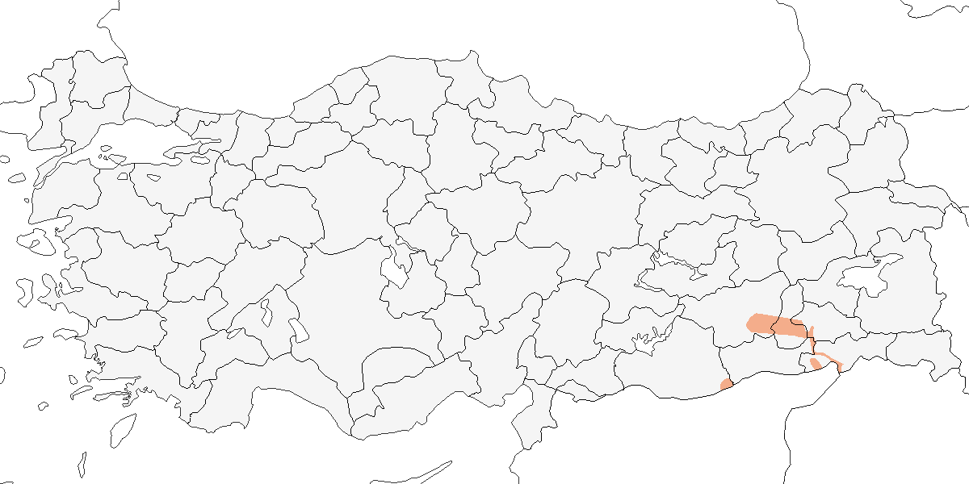

**Üreme**

**Yuvalama Alanı:** Türkiye’de yuvası betimlenmemiştir. Yeri bir miktar kazarak yaptığı yuvasını hiç kaplamaz ya da bitki sapları ve yakındaki artıklarla seyrek biçimde kaplar.  
**Yuvası:** Türkiye’deki yuvaların betimlemesi bulunmamaktadır.  
**Yumurta sayısı:** Türkiye’deki yumurta sayısı bilinmemektedir. Ancak, başka bölgelerde olağan kuluçka büyüklüğü dört yumurtadır.  
**Üreme dönemi:** Türkiye’deki ilk kayıt, 15 Haziran 1983’te ajite davranış sergileyen erişkinlere aittir. Ardından, 31 Mayıs 1984’te iki yavru, 18 Mayıs 1985’te üç yavrulu bir çift, 6 Mayıs 1986’da kuluçkada bir erişkin ve 7 Haziran 1987’de üç yavru kaydedilmiştir.

**Alttürler ve Sınıflandırma**

Ülkede *aigneri* alttürü bulunmaktadır, ancak bu tür içerisindeki varyasyon klinal bir yapı göstermektedir (Hoyo et al., 1996). Geçmişte *Hoplopterus* cinsi altında sınıflandırılmıştır.

## 4.16 Sürmeli Kızkuşu

*Vanellus gregarius*, Sociable Lapwing

***Lokal olarak nispeten çok sayıda görülen geçit türüdür.***

Yakın tarihe kadar az sayıda rastlanan bir geçit türü olarak kabul edilmiştir (Kasparek, 1992b). Kasparek, geçmiş 21 kaydı derlemiş ve analiz etmiştir. Tür, çoğunlukla nisan sonu ile eylül ortasından ekim sonuna kadar görülmektedir. En erken 7 Mart’ta ve en geç 17 Kasım’da kaydedilmiştir. Genellikle beş bireye kadar gruplar halinde gözlenir. En yüksek sayılar Ekim 2002, 2003 ve 2006’da Doğu Anadolu’da kaydedilen 115, 125 ve 189 bireylik sürülerdir [Demirci (2003); @murdoch2006; @balmer2008]. Ayrıca, Mart 1969 sonlarında Ceylanpınar ve Harran ovalarında 30 bireylik bir sürü ile birkaç başka grup kaydedilmiştir (OST, 1972). Ayrıca 27 Eylül 1986’da Tatvan yakınlarında Nemrut Dağı üzerinden geçen toplam 38 bireylik iki sürü, gözlemciler tarafından Ak Kuyruklu Kızkuşu olarak kaydedilmiş olsa da (Martins, 1989), bu sürülerin neredeyse kesin olarak bu türe ait olduğu düşünülmektedir (Kasparek, 1992b). Kasparek, Negev Çölü’nde (İsrail) kışlayan birey sayıları göz önüne alındığında, Türkiye’den geçiş yapan türün sayılarını mevcut kayıtlardan çok daha yüksek olabileceğini öne sürmüştür. Türün tercih ettiği kuru kumluk ovalar, ekili alanlar ve nadasa bırakılmış araziler özellikle Doğu Anadolu’da yaygındır.

2007 ve sonrasında türün Türkiye’den geçen birey sayılarının daha yüksek olduğu ortaya çıkmıştır. Kazakistan’daki üreme alanlarında bireylere takılan radyo vericisi sayesinde Mart 2007’de Ceylanpınar’da 1017 birey ve Ekim 2007’nin sonlarında aynı bölgede 3200 birey sayılmıştır (Balmer and Betton, 2008). Diğer dikkat çekici gözlemler arasında, 12 Ekim 2008’de Bulanık’ta 105 birey, 7 Mart 2009’da Şanlıurfa’da 34 birey (Sandgrouse 31: 220), 11 Mart 2010’da Şanlıurfa’da 55 birey (Sandgrouse 32: 186), 26 Eylül 2010’da Erzurum Ovası’nda 60 birey, 28 Eylül 2010’da Ceylanpınar’da 783 birey ve 10 Ekim 2010’da Bulanık ile Malazgirt arasında 554 birey kaydedilmiştir. Ekim 2007’den itibaren yapılan bu önemli gözlemler detaylı olarak (Biricik, 2009) ve (Biricik et al., 2008) tarafından derlenmiştir.

Diğer bölgelerde nadir olarak görülse de Marmara Bölgesi’nde yalnızca bir kez kaydedilmiştir (Ertan, 1996).

Türün eskiden Ukrayna’da üremiş olması, 19. yüzyılda Türkiye’de daha sık kaydedilmesini açıklayabilir. Türkiye’deki ilk kayıtlarında, sürüler eylül ortasından ekim ortasına kadar tekrar tekrar Erzurum civarında gözlenmiş (Dickson and Ross, 1839) ve bu bölgedeki varlığı daha sonra (Curzon, 1854) tarafından da doğrulanmıştır. Ancak türün yayılışı boyunca uzun vadeli genel bir azalmanın yaşandığı iyi bir şekilde belgelenmiştir [International (2000); @eichhorn2002; @tomkovich2002].

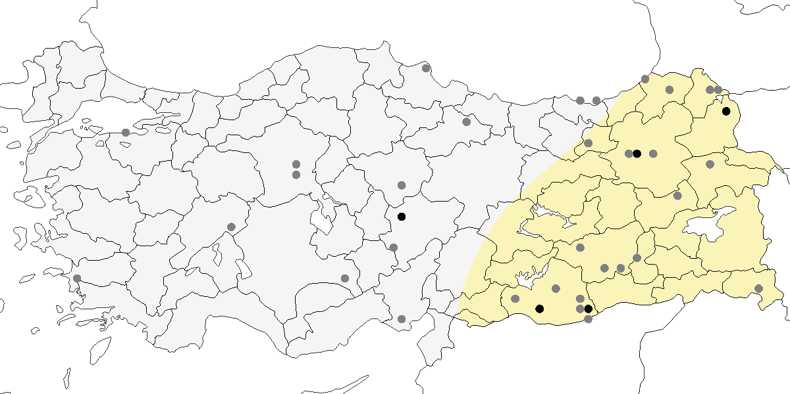

**Üreme**

Türkiye’de yuvalamaz. Orta Asya’da yuvalar, kışı Sudan, Pakistan ve Hindistan’da geçirir.

**Alttürler ve Sınıflandırma**

Monotipik bir türdür. Geçmişte *Chettusia* cinsi altında değerlendirilmiştir.

## 4.17 Ak Kuyruklu Kızkuşu

*Vanellus leucurus*, White-tailed Lapwing

***Düzensiz olarak az sayıda görülen yaz göçmenidir.***

Türkiye’ye doğudaki ve güneydeki çekirdek üreme bölgesinden nadiren ve düzensiz olarak gelen bir göçmendir.

Konya Havzası’nın güney kesimlerinde ya da güney kıyılarındaki deltalardaki eski kayıtların tümünü değerlendirmiş (Kasparek, 1992b) Geçtiğimiz 30 yıl boyunca, nisan ile ağustos arasında çok nadir ve yarı koloni halinde üreyen bir tür olarak, yedi lokalitede kaydedilmiştir. Göksu Deltası’nda en fazla 15 birey görülmüş ve son kayıt 1997’ye aittir. Çukurova Deltası’nda eski Yarma sulakalanlarında sıradışı olarak dokuz çiftten fazla kaydedilmemiş, genellikle beş çiftin altında kalmıştır. Karatepe’de 2000 yılında en az iki çift, Hotamış’ta 1985’te en fazla 13 birey ve son olarak 1986’da kaydedilmiştir. Sultansazlığı’nda en yeni kayıt 1996 yılına aittir. Ayrıca, Ereğli Sazlığı’nda üremeyi düşündürecek gözlemler yapılmıştır. Ek olarak, üreme döneminde Kızılırmak Deltası, Amik Gölü, Van Gölü, Iğdır Ovası, kur davranışının gözlendiği Birecik ve Aras Vadisi’nin Aralık bölgesinde altı lokalitede kaydedilmiştir. Bu bölgelerden en azından bazılarının zaman zaman daha geniş bir üreme yayılışına işaret ettiği düşünülmektedir. Son üreme 1997’de ve 2000’de kaydedilmiştir (Brugière, 2002; Kirwan et al., 2003).

Güncel kayıtları şu şekildedir: 8 Ocak-4 Şubat 2015 arasında Şanlıurfa Akçakale’de, 1 Nisan 2011’de Diyarbakır’da, 1 Mayıs 2008’de Kars Kuyucuk Gölü’nde, 28 Nisan’da Erzurum’da, 22 Nisan’da Gaziantep’te ve 21 Mayıs 2006’da Mogan Gölü’nde kaydedilmiştir. İğneada ve Manyas Gölü’ndeki nisan sonu ve ekim kayıtları ile Büyük Menderes Deltası’ndaki nisan kayıtlarının tamamı neredeyse kesinlikle göçmen bireylere aittir. Tür 2 Nisan’dan itibaren kaydedilmekle birlikte çoğunlukla mayıs ayında gözlenir. En geç 20 Ekim’de kaydedilmiştir.

Üreme kayıtlarının düzensizliği kesinlikle gözlemci eksikliğinden kaynaklanmamaktadır. Örneğin, 1988-91 yılları arasında Göksu Deltası sistematik ve kapsamlı bir şekilde araştırılmış ancak birçok yıl bu alanda kesinlikle bulunmamıştır. Aynı şekilde, en iyi bilinen üreme alanlarından biri olan Hotamış Sazlığı’nda 1991 yılı nisan sonu ve mayıs ortasında tür kaydedilmemiştir (G. M. Kirwan, 1993). Son 25 yılda gözlemci aktivitelerindeki radikal artışa rağmen türün ülkedeki kayıtlarında herhangi bir artış olmamıştır.

Özellikle Konya Havzası’nda türün tercih ettiği sığ, bozkır (playa) sulakalanlarının kurutulması ve tahrip edilmesi, türün görülmesindeki ve üreme desenindeki çarpıcı değişimlere katkıda bulunmuş olabilir. Yarma ve Hotamış gibi alanlar bugün tamamen yok olmuştur.

Türün kış iklimine bağlı olarak uzun dönemli kolonizasyonunun sınırlanmış olabileceği değerlendirilmektedir. Genellikle düşük enlemlerde üreyen ve kışlama alanlarında düzensiz şekilde az sayıda görülen bu türün, çevresel koşulların geçici olarak uygun olduğu alanlarda fırsatçı biçimde üremesi, türün ekolojisi açısından önemli bir adaptasyon olarak görülebilir. Son yıllarda görülen batıya doğru yayılma eğilimi değerlendirilirken bu gibi faktörler göz önünde bulundurulmalıdır (Dean et al., 1977). Örneğin, Romanya kıyılarında birbirini takip eden sezonlarda üremesi (Kiss and Szabó, 2000) ve Bulgaristan’daki ilk kayıtlar (Nankinov, 2003), bu yorumu desteklemektedir. Ancak bu eğilim Türkiye’de devam etmemiştir.

Türkiye’deki ilk kayıt, Dalman koleksiyonundaki (Kudüs) bir çifte dayanmaktadır. Aharoni tarafından 17 Haziran 1910’da Amik Gölü’nde vurulmuş olan bu bireyler, türün varlığına dair ilk kanıttır [Kumerloeve (1966); @kumerloeve1969d].

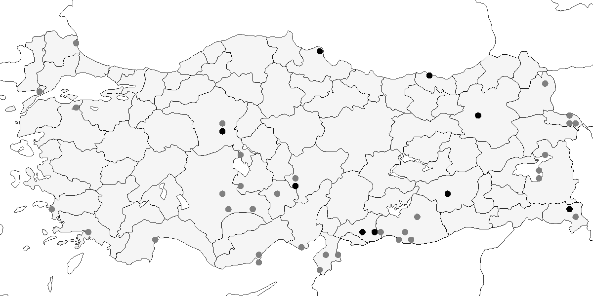

**Üreme**

**Yuvalama Alanı:** Tatlı ya da tuzlu suların yanındaki açık sazlık alanlarda ve İç Anadolu’da göllerin yakınındaki nemli ve kısmen su basan bozkırlarda yuva yapar.  
**Yuvası:** Açık alanlarda, sığ bir deliğe yaptığı yuvasını bitkisel malzemeyle kaplar.  
**Yumurta sayısı:** Türkiye’de gözlenen yumurta sayısı genellikle 3 (2, ancak tamamlanmış kuluçka olup olmadığı kesin değildir) ve 4 (1 yuvada) olarak kaydedilmiştir. Diğer yerlerde olağan kuluçka büyüklüğü dört yumurtadır.  
**Üreme dönemi:** Nisan sonundan itibaren üreme başlar. **AKD:** Lehman, Göksu Deltası’nda 27 Mayıs 1971’de üç yumurtalı bir yuva ile 29 Mayıs 1971’de başka bir yuva bulmuş ve 27 Temmuz 1971’de yeni tüylenmiş bir yavru gözlemiştir (Kasparek, 1992b). 1997’de 12 Mayıs’tan 11 Haziran’a kadar kur ve territoryum davranışı yapan altı birey kaydedilmiştir. Çukurova’da, 1 Haziran 1971’de Berdan Nehri’nin taşkın alanlarında ürediği düşünülen bir çift ve üç yalnız birey gözlenmiştir (Kasparek, 1992b). **İÇA:** Warncke, 3 Haziran 1971’de Yarma yakınlarında biri çiftleşen üç çift gözlemiş; 9 Haziran 1971’de 5-6 çift ve iki ile dört yumurtalı iki yuva bulmuştur. 11 Haziran 1971’de en az dokuz çift kaydetmiş ve yuvalardan birine üçüncü yumurta bırakıldığı gözlenmiştir. 23 Temmuz 1971’de alan kurumuş ve erişkinler dağılmıştır (Kasparek, 1992b). 26-27 Ağustos 1974’te Hotamış’ta üç erişkin, 3-4 Haziran 1975’te bir çift ve yalnız bir birey gözlenmiştir. Ayrıca, üremeyi düşündüren huzursuz bir birey gözlenmiştir. Daha sonraki erişkin kayıtları şöyledir: 10 Mayıs 1977’de 1, 21 Mayıs 1984’te 1, 14 Haziran 1985’te 13, 24-25 Haziran 1985’te iki ve 6 Temmuz 1985’te alarm ötüşü yapan üç erişkin kaydedilmiş; bu bireylerin ürediği varsayılmıştır (Kasparek, 1992b). 9 Temmuz 1996’da Sultansazlığı’nda muhtemelen üreyen iki erişkin kaydedilmiştir. Tuz Gölü’nün batısında Karatepe’de, 19 Mayıs 2000’de *Carex’*lerin bulunduğu bir alandaki yuvalarında ikisi düzensiz biçimde oturan altı erişkin gözlenmiştir. Ertesi sabah ikisi sürekli kuluçkada olan en az dokuz erişkin gözlenmiş ancak yuvalar incelenmemiştir (Brugière, 2002). **GDA:** 18 Mayıs 1992’de Birecik’te kur davranışı gözlenmiştir.

**Alttürler ve Sınıflandırma**

Monotipik bir türdür. Geçmişte *Chettusia* cinsi altında değerlendirilmiştir.

## 4.18 Doğu Cılıbıtı

*Anarhynchus asiaticus*, Caspian Plover

***Rastlantısal konuktur.***

İlkbaharda mart, nisan ve haziran, sonbaharda ise ağustos ile ekim arasında son derece nadir bir geçit türüdür. Bilinen kayıtlar şunlardır: 19 Mart 1965’te Amik Gölü’nde bir dişi ve bir erkek kaydedilmiştir (Kumerloeve, 1966). 25-26 Ekim 1966’da Mogan Gölü’nde bir birey (OST, 1969), 12 Ağustos 1967’de Sodalı Gölü’nde 14 birey (Vielliard, 1968), 14 Nisan 1971’de Alanya’nın doğusunda bir birey [Warncke (1972); @ost1975], 5 Eylül 1971’de Erçek Gölü’nde bir birey (OST, 1975), 23 Ağustos 1988’de Tuzla (Palas) Gölü kıyısındaki kuru tarlalarda 15 birey (Kirwan and Martins, 1994) ve 3 Ağustos 1991’de Bulanık’ta iki birey fotoğraflanmıştır (Birding World 5: 252). 29 Temmuz 1998’de Kulu Gölü’nde bir birey (Kirwan and Martins, 1994), 8 Haziran 1999’da Tuzla Gölü’nde (Çukurova, Akdeniz) bir birey fotoğraflanmış (Sandgrouse 22: 76), 17 Ekim 1999’da Kızılırmak Deltası’nda bir birey gözlenmiştir (Kirwan et al., 2003). Daha yakın tarihlerde 8 Nisan 2010’da Çukurova, Kaldırım Tuzlası’nda (Sandgrouse 32: 186), 28 Nisan 2011 ve 11 Nisan 2014’te Göksu Deltası’nda kaydedilmiştir.

Diğer güncel kayıtlar şunlardır: 20 Nisan 2011’de Doğubayazıt Sazlıkları’nda (Ağrı) bir birey, 29 Mart 2015’te Antalya’da bir birey, 18 Nisan 2015’te Manavgat Nehir Ağzı’nda bir birey (G. Coşkun, O. Eldelekli), 2 Nisan 2021’de Manavgat Nehir Ağzı’nda bir birey (O. Gül), 10 Nisan 2023’te Milleyha ve sahil şeridinde (Hatay) bir birey ve 11 Nisan 2023’te Milleyha’da bir birey (A. Atahan, M. Atahan) gözlenmiştir.

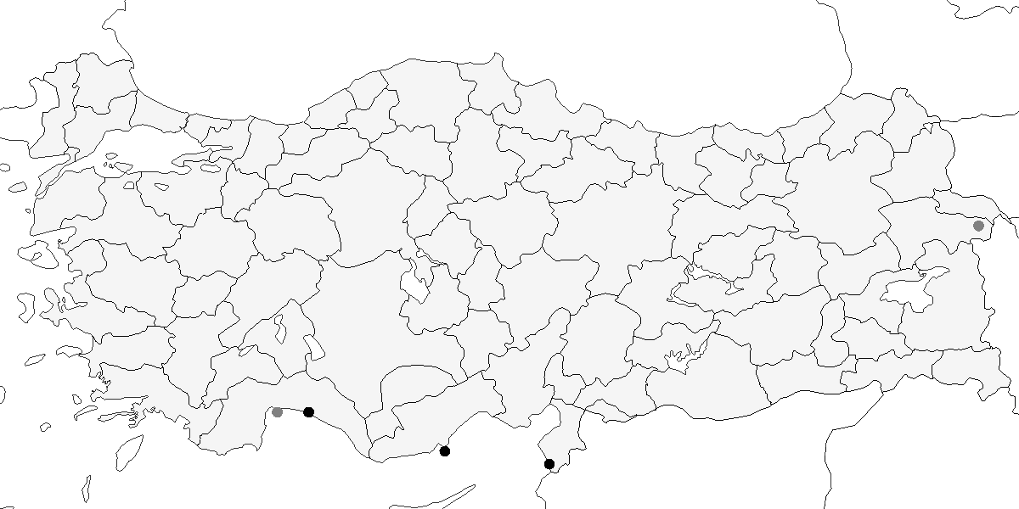

**Üreme**

Türkiye’de yuvalamaz. Yuvalama alanı Orta Asya’dır. Kışı Doğu ve Güney Afrika’da geçirir.

**Alttürler ve Sınıflandırma**

Monotipik bir türdür. Geçmişte *Charadrius* türü altında sınıflandırılmıştır.

## 4.19 Tibet Cılıbıtı

*Anarhynchus atrifrons*, Tibetan Sand-Plover

***Rastlantısal konuktur.***

Kesin olarak kabul edilen ilk kayıt, 20-21 Nisan 2012 tarihlerinde Adana Tuzla Gölü’nde görülen ikinci takvim yılındaki bir bireydir. Bu gözlemle ilgili tüm ayrıntılar Nadir Tür Komitesi’ne sunulmuştur. Ardından, 6-16 Mart 2021 tarihleri arasında Milleyha ve sahil şeridinde (Hatay) bir birey (A. Atahan, M. Atahan), 2-3 Mayıs 2022 tarihleri arasında yine Milleyha ve sahil şeridinde (Hatay) bir birey (E. Yoğurtçuoğlu) ve 17-21 Ekim 2024 tarihleri arasında Kumkale Deltası’nda (Çanakkale) bir birey (N. Yavuz, M. Ülker) gözlenmiştir.

Türkiye ve Kıbrıs için iddia edilen önceki kayıtlar ayrıntılı bir şekilde incelenmiş ve tamamı reddedilmiştir (Flint et al., 1997). Bölgede bulunan büyük cılıbıtın *columbinus* alttürü, ince gaga yapısı ile birçok gözlemcinin yanlış tayin yapmasına neden olabilmektedir. 21 Nisan 1980’de Göksu Deltası’nda görülen kuş (Bezzel, 1986), sonradan büyük cılıbıt olarak kabul edilmiştir.

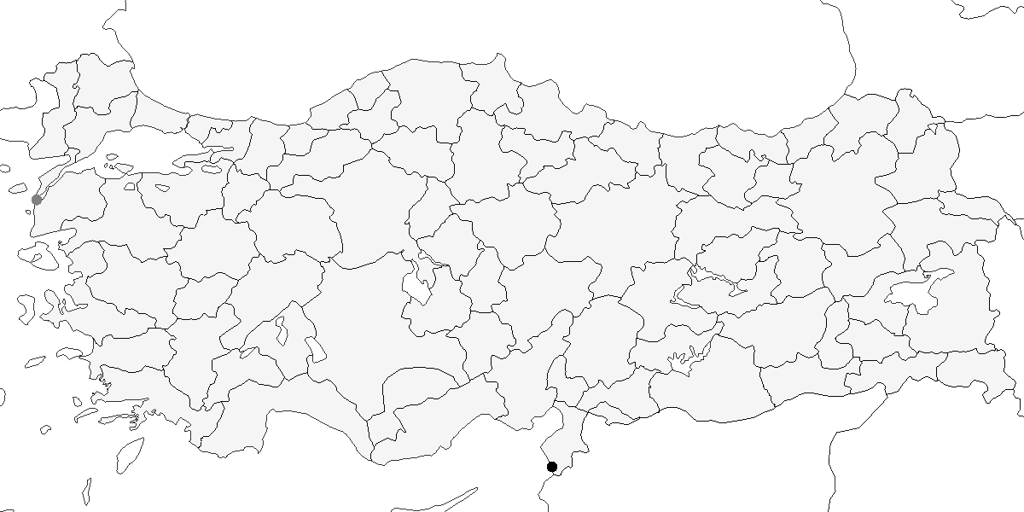

**Üreme**

Türkiye’de yuvalamaz.

**Alttürler ve Sınıflandırma**

Türkiye’de görülen kuşun alttür sınıflandırılması yapılamamıştır. Geçmişte *Charadrius* türü altında sınıflandırılmıştır.

## 4.20 Büyük Cılıbıt

*Anarhynchus leschenaultii*, Greater Sand-Plover

***Lokal olarak az sayıda bulunan yaz konuğu ve yaygın olarak bulunan geçit türüdür.***

2000’li yıllara kadar İç Anadolu’nun sulakalanların çevresindeki tuzcul bozkırlarda yuvaladığı düşünülmüştür. Ancak son yıllarda Konya Bozdağ’daki dağlık bozkırda ve Sivas çevresindeki potansiyel üreme alanlarında görülmesi, üreme habitatının farklı olabileceğini göstermiştir (Özen and Kurt, 2001). En çok kaydı olan üreme alanları İç Anadolu’nun bozkırlarıdır. En önemli üreme alanları Karapınar, Zengen, Cihanbeyli düzlükleri ve Sultansazlığı’dır. Karapınar Ovası’nda Haziran 1971 başlarında 50 çift kaydedilmiştir (Lehmann, 1969). Birecik’in de olası üreme alanlarından biri olduğu düşünülmektedir. Gâvur Gölü ile Van ve Erçek Gölleri çevresinde gözlenen bireylerin Azerbaycan ve Ermenistan’daki üreme alanlarına göç eden kuşlar olabileceği tahmin edilmiştir. Genellikle küçük gruplar halinde kaydedilmekle birlikte, zaman zaman 120 bireylik sürüler de görülmüştür.

Tarımsal faaliyetlere bağlı habitat kaybı nedeniyle son 30 yılda üreyen nüfusu belirgin şekilde azalmış, Mogan ve Temelli Gölü gibi eski üreme alanlarını terk etmek zorunda kalmıştır.

Ülke genelinde oldukça lokal bir geçit türüdür. İlkbaharda güney kıyılarındaki deltalarda şubat sonundan mayıs ortasına kadar düzenli olarak gözlenir. Yaz ortasında, üremeyen bireyler kıyısal sulakalanlarda rastlanabilir. Örneğin, 26 Haziran 1966’da Bafa Gölü’nde yapılan bir gözlem ve Büyük Menderes Deltası’ndaki en az beş yaz kaydı bu durumu desteklemektedir. Acıgöl’de de türün gözlendiği kaydedilmiştir. Sonbaharda ise kasım sonuna kadar aynı bölgelerde kalır. Karadeniz kıyılarındaki ilkbahar ve sonbahar kayıtları büyük olasılıkla göç sırasında menzil ötesine ulaşan bireylere aittir. 5 Şubat 2006’da Gediz Deltası’nda kaydedilen bir birey, türün nadiren de olsa kışlayabileceğini düşündürmektedir.

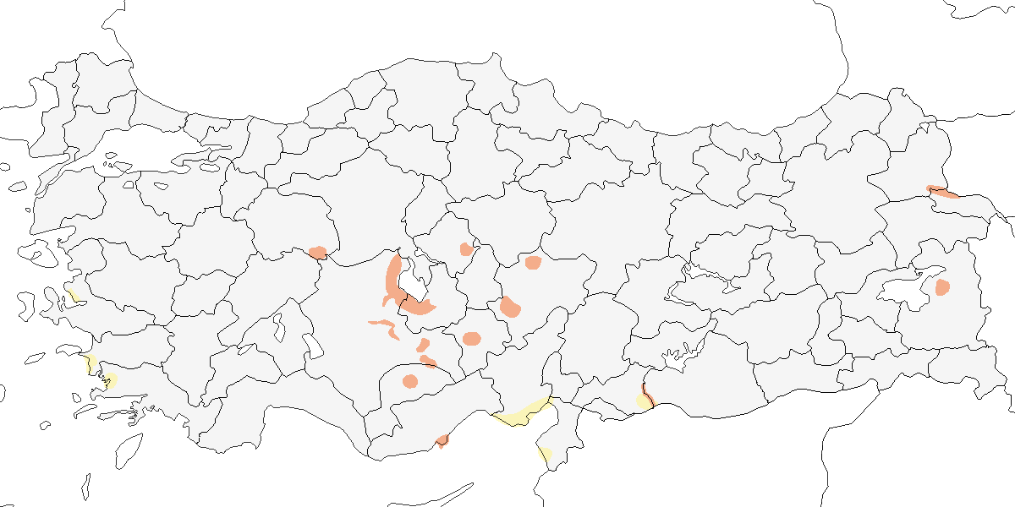

**Üreme**

**Yuvalama Alanı:** Sudan uzakta geniş açıklık alanlar, çamur düzlükleri, bozkırlar ve sığ su çöküntülerinin bulunduğu ve kuruduğunda tuz tabakası oluşan çamurluklar. Aynı zamanda kısa, seyrek bitkilerin bulunduğu daha kuru çamurluk alanlarda ürer.  
**Yuvası:** Yerde, açıkta ya da bir vejetasyon kümesinin yanında bir miktar kazarak yaptığı yuvasını çeşitli bitkisel artıkla (Lehmann, 1969) ya da küçük taşlarla ve birkaç bitki sapıyla kaplar (OST, 1975).  
**Yumurta sayısı:** Türkiye’de gözlenen yumurta sayısı 3 (36 yuvada), 2 (2 yuvada). Tamamlanmamış kuluçkalar nedeniyle iki yumurtalı yuvalar da kaydedilmiştir. Yavru sayısı: 1 (3 yuvada), 2 (3 yuvada), 3 (5 yuvada).  
**Üreme dönemi**: Mart sonu ve nisan başı arasında yumurtlar, yavrular nisan sonunda çıkar. **İÇA.** Haziran 1971’de Karapınar Ovası’nda yumurtalı yedi yuva bulmuş (Lehmann, 1969)., 8 Mayıs 1968’de yavrulu üç kuluçka ve 3 Mayıs 1969’da birçok kuluçka kaydetmiştir; gözlenen yavruların büyüklüğünden ve toplanan yumurtaların kuluçka sürelerinden yumurtlamanın mart sonunda başladığını, ana yumurtlama döneminin de 1-20 Nisan olduğunu, ilk yavrunun yumurtadan çıkışının 20 Nisan civarında olduğunu hesaplamış ve mayıstaki kuluçkaları ikinci deneme olarak değerlendirmiştir. (McNeile, 1950, 1951, 1954, 1967, 1968, 1970, 1972, 1973), hepsi 14-27 Nisan tarihleri arasında olmak üzere 1970, 1972 ve 1973 yıllarındaki üç ziyaretinde, kuluçka döneminin değişik aşamalarında olan yumurtalı 12 yuva bulmuştur. Bunlara, 16-17 Nisan 1970’de çatlamaya yakın iki ve üç yumurtalı kuluçkalar da dahildir. J. Whitaker, 26-27 Nisan 1988’de yumurtalı iki yuva, 5 Mayıs 1989’da bir yumurtalı bir yuva (8 Mayıs’ta bu yuvada 3 yumurta görülmüştür) ve 10 Mayıs 1990’da yumurtalı bir yuva bulmuştur . 20 Nisan 2004’te yeni yumurtadan çıkmış üç yavrulu bir yuva, 21 Nisan 2004’te iki yumurtalı (tamamlanmamış kuluçka) bir yuva bulunmuş ve aynı tarihte yumurtlamanın martın üçüncü haftasında başladığını gösterecek şekilde yaklaşık 5 günlük yavrular gözlenmiştir. 12-15 Mayıs 2004’te her biri üç yumurtalı üç yuva; 8 Mayıs 2006’da her biri üç yumurtalı üç yuva bulunmuş; 9 Mayıs 2005’te her biri üç yumurtalı dört yuva bulunmuş, iki yumurtalı başka bir yuvada yumurtlama henüz tamamlanmamıştır. İç Anadolu’da başka yerlerde, 4 Nisan 1981’de Bor yakınlarında kur uçuşu yapan dört kuş gözlenmiştir (Parr, 1981). Bezirhane’de, 17 Haziran 1987’de üç yumurtalı bir yuva bulunmuştur ki bu en geç yumurtalı yuva kaydıdır, aynı gün üç genç gözlenmiştir. 17 Temmuz 1986’da aynı yerde, en az 13 genç kaydedilmiştir. Tuz Gölü çevresinde, 28 Mayıs 1967, 16 Mayıs 1969 (Lehmann, 1969) ve 20 Mayıs 1970’de yumurtalı yuvalar bulunmuş ve 21 Mayıs 1969’da bir kuluçkanın yavruları gözlenmiştir; Bolluk Gölü’nde, 26 Mayıs 1993’te üç yumurtalı bir yuva bulunmuş, 8 Mayıs 1993’te yaklaşık 2 haftalık bir yavru ve 26 Mayıs 1993’te tüylenmiş büyük bir yavru gözlenmiştir. Çöl Gölü’nde, 23 Nisan 1988’de, üç yumurtalı bir yuva bulunmuş ve 17 Temmuz 1986’da çoğu genç olan 16 kuş gözlenmiştir (Karauz Kiraç, 1993). 5 Nisan 1971’de Hortu yakınlarında bulunan üç yumurtalı yuva Türkiye’deki en erken yumurtalı yuva kaydıdır. Sultansazlığı’nda, 21 Mayıs 1989’da üç yavrulu iki kuluçka, 26 Mayıs 1982’de iki yavrulu bir kuluçka (Kasparek, 1985), Haziranda yavrulu üç kuluçka; kuluçkaların ikisi 11 Mayıs 1967’de ve biri 6 Mayıs 1968’de Ayrancı’da gözlenmiştir (Lehmann, 1969). 14/20 Mayıs 1970’de Konya’nın kuzeyinde küçük ve 14 günlük iki yavruda oluşan aile grubu ve 1 Haziran 1975’te İncesu yakınlarında iki yavrulu bir aile grubu kaydedilmiştir. 13 Haziran 1975’te Ereğli Sazlığı’nda ve 5 Temmuz 1979’da Hotamış’ta tüylenmiş yavrular gözlenmiştir. **AKD.** 20 Haziran 1989’da Göksu Deltası’nda küçük yavrulu iki çift kaydedilmiştir. **GDA.** 5-7 Haziran 1973’te Birecik’in kuzeyinde gözlenen iki erişkin ve yeni tüylenmiş genç bir birey muhtemelen lokal üremeyi göstermektedir. **DOA.** 7 Haziran 1994’te Iğdır ve Tuzluca arasındaki yüksek, düzlük ve çakıllı bozkırda bir dişinin yuvalıyor gibi davrandığı gözlenmiştir (G. M. (compiler). Kirwan, 1994). Erçek Gölü’nde ürediği bildirilmiştir (Magnin and Yarar, 1997). Geç kayıtların ikinci kuluçka mı yoksa daha önceki başarısız deneme üzerine ikinci bir üreme çabası mı olduğu belli değildir.

**Alttürler ve Sınıflandırma**

Türkiye’de *columbinus* alttürü görülür. Bu alttür genellikle daha küçük, kısa bacaklı ve küçük ve ince gagalıdır ve sıklıkla Tibet Cılıbıtı ile karıştırılır (Hirschfeld et al., 2000). Geçmişte *Charadrius* türü altında sınıflandırılmıştır.

## 4.21 Akça Cılıbıt

*Anarhynchus alexandrinus*, Kentish Plover

***Nispeten yaygın olarak ve yer yer çok sayıda bulunan yerli ve yarı göçmendir.***

İç Anadolu, Ege ve Akdeniz bölgelerinde daha çok sayıda bulunur. En önemli üreme alanları Yumurtalık Lagünleri, Gediz Deltası, Acıgöl ve Tuz Gölü’dür. Daha az sayılarda ürediği Kızılırmak Deltası, Van Gölü havzası ve Marmara Bölgesi’nde ise daha lokal olarak kaydedilir. Çukurova’da 1987’de üreyen çift sayısının 2.000’den fazla olduğu tahmin edilmiştir (Have and Berk, 1988).Yumurtalık Lagünlerindeki popülasyonun 1.190 çifte kadar ulaştığı tahmin edilmişse de (Székely, 1998), son yıllarda bu rakamların daha düşük olduğu düşünülmektedir. Benzer şekilde, 1995-96 yıllarında Gediz Deltası’ndaki üreyen popülasyonun 900-1000 çift arasında olduğu tahmin edilmiştir (Eken, 1997a), ancak son sayımlarda bu sayı 2006 yılında 214-253 çift olarak tespit edilmiştir(Onmuş and Sıkı, 2011).

Göç dönemlerinde ülke genelinde daha yaygın olarak ve yüksek sayılarda görülür. Ege ve Akdeniz’deki kışlayan popülasyonlar nedeniyle ilkbahar göçünün başlangıcını belirlemek zordur. Diğer bölgelerinde ilk kayıtlar martın ikinci haftasında başlar. Göçün en yoğun dönemi güney kıyılarında mart sonunda, diğer bölgelerde ise nisanın ilk yarısında gerçekleşir. Haziran başına kadar süren ilkbahar göçlerinde en yoğun geçişler bu dönemde gözlenir. Çukurova’da 1990 baharında, mart sonundan mayıs başına kadar akça cılıbıt popülasyonunun %70 oranında azaldığını görülmüştür (Kivit et al., 1994). Bu çalışma kapsamında 27 Mart’ta sayılan toplam 4.745 birey, ülkemizde kayda geçen en büyük sayıyı temsil etmektedir. Sonbahar göçü temmuz ayında başlar, ancak çoğunluğu ağustos sonu ile eylül ortası arasında geçer ve kasım ayında da belirgin şekilde devam eder.

Ege ve Akdeniz bölgelerinde yüksek sayılarda kışlayan popülasyonlar bulunmaktadır. Gediz, Güllük ve Büyük Menderes Deltaları ile Çukurova Deltası, toplamda yaklaşık 2.000 bireylik kışlayan popülasyona ev sahipliği yapar. Akdeniz’deki kayıtların çoğunluğu Göksu ve Çukurova Deltalarından gelir ve

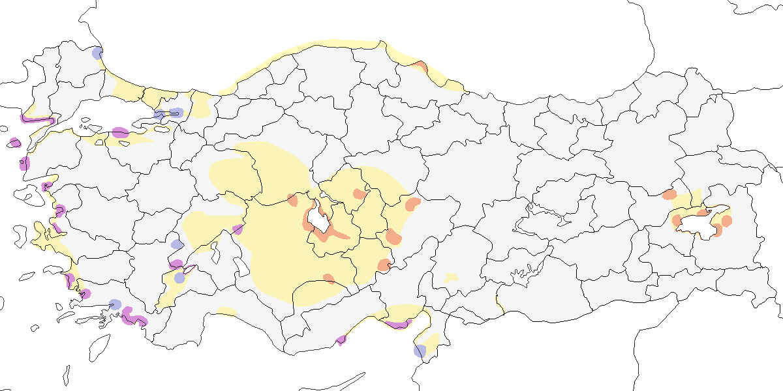

**Üreme**

**Yuvalama Alanı:** İç göllerin (özellikle tuzlu ya da acı) kıyılarında, tuzlu bataklıklarda, çamur düzlüklerinde, kumsallarda, iri çakıllık alanlarda ve kıyı bölgelerdeki lagünlerin kıyılarında vejetasyonun az olduğu çamurluk ya da kumluk açık alanlarda yuva yapar. Kocaçay Deltası’nda bir yuvanın saz kümesinin içine gizlendiği gözlenmiştir.  
**Yuvası:** Yerde sığ bir çukura yapılan yuva, az miktarda bitkisel malzeme ile kaplanır ya da hiç malzeme kullanılmaz.  
**Yumurta sayısı:** Türkiye’de gözlenen yumurta sayısı 3 (29 yuvada) ve 2 (1 yuvada) olup, 1-2 yumurtalı yuvaların tamamlanmamış kuluçkalar olduğu düşünülmektedir. Dört yumurtalı yuva kaydı bulunmamaktadır.  
**Üreme dönemi:** Mart sonunda ve nisan başında yumurta bırakır, yavrular nisan sonundan itibaren yumurtadan çıkar ve haziran ayında uçmaya başlar. **MAR:** 26 Haziran 1999’da Kocaçay Deltası’nda çok sayıda yavru gözlenmiştir. 4 Haziran 2006’da aynı bölgede 3 yumurtalı bir yuva bulunmuş, 26 Haziran 1973’te Gülpınar’da 3 yavrulu bir çift kaydedilmiştir. **EGE:** İzmir yakınlarında 6 Mayıs 1899’da gözlenen yeni çıkmış yavru, yumurtlamanın 10 Nisan civarında başladığını göstermektedir (Selous, 1900). **AKD:** Çukurova Deltası, Tuzla Gölü’nde mayıs sonu/haziran 2000’de yapılan gözlemlerde yumurtalarını gündüz yuva malzemesi ile örten ve geceleri kaldıran akça cılıbıtların bu davranışının amacı kesin değildir ancak yumurtaları predatörlerden koruma ya da sıcaklığı düzenleme amacı taşıdığı düşünülmektedir (Szentirmai and Székely, 2004). 1996-97’de Tuzla Gölü’nde hektar başına 2-6 yuva kaydedilmiş ancak üreme başarısı düşüktür; 1997’de 82 yuvadan sadece 11’indeki yavrular yumurtadan çıkabilmiştir (Székely, 1998). 19 Nisan 1973 ve 21 Nisan 1974’te gözlenen yeni çıkmış yavrular, yumurtlamanın 22-24 Mart’ta başladığını göstermektedir. Nisan-mayısta yumurtalı 24 yuva ve mayıs-haziranda 17 yavru kaydedilmiştir. **KAR:** Kızılırmak Deltası’nda 7 Mayıs 1992’de gözlenen yavru, yumurtlamanın 11 Nisan civarında başladığını göstermektedir (Hustings and Dijk, 1994). **İÇA:** Karapınar’da 10 Nisan 1970’teki kayıt en erken, Kulu Gölü’nde 19 Haziran 1992’deki kayıt en geç olmak üzere 17 yuva kaydı bulunmaktadır. 21 Nisan 1967’de gözlenen yavru, yumurtlamanın mart sonunda başladığını göstermektedir. **DOA:** 28 Mayıs 1969’da Van yakınlarında bulunan 3 yumurtalı bir yuva ve üç kuluçka kaydı, yumurtlamanın mayıs başında başladığını göstermektedir. Üreme sezonunun uzun olduğu ve yılda iki kez kuluçkaya yatmanın olası olduğu düşünülmektedir.

**Alttürler ve Sınıflandırma**

Türkiye’de nominat alttürü bulunur. Geçmişte *Charadrius* türü altında sınıflandırılmıştır.

## 4.22 Yengeç Yağmurcunu

*Dromas ardeola*, Crab-plover

***Rastlantısal konuktur.***

Tek kaydı vardır. 15 Temmuz 1986’da Göksu Deltası’nda 5 birey fotoğraflanmıştır (Bouwman, 1987). Tür, esasen çok nadir olarak yolunu şaşırmakta ve Türkiye kaydı en kuzey kaydıdır. 1885’de Suriye Lübnan sınırında yine 5 bireylik bir grup kaydedilmiştir (Hüe and Etchécopar, 1970; Ramadan-Jaradi and Ramadan-Jaradi, 1999).

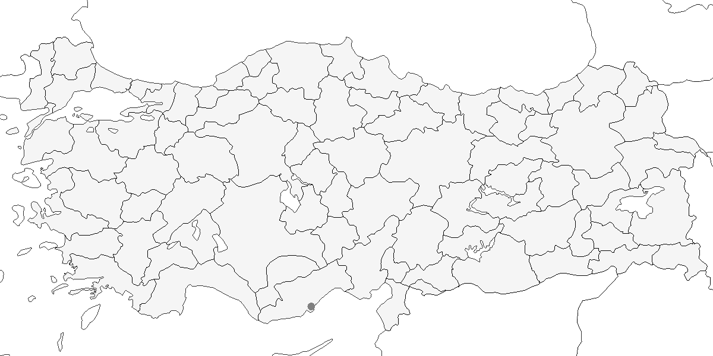

**Üreme**

Türkiye’de yuvalamaz.

**Alttürler ve Sınıflandırma**

Monotipik bir türdür.

## 4.23 Çölkoşarı

*Cursorius cursor*, Cream-colored Courser

***Lokal olarak az sayıda bulunan yaz konuğudur.***

Birecik, Suruç, Harran ve Akçakale çevresinde yaz konuğudur (Kasparek, 1992a). En erken kayıt 3 Nisan’dır ancak bu bölgede nisan-ağustos dönemi dışındaki gözlemler halen çok çok azdır. 12 Ekim 2007’de Ceylanpınar’da görülen 6 kuş en geç kayıttır. 30 Haziran 2008’de 40’tan fazla kuş, kalabalık bir sürüdür (Balmer and Murdoch, 2009). Ancak ardında 6 Ağustos 2009’da Ceylanpınar ve Akçakale yolunda 10 km boyunca kaydedilen 128 kuş bugüne kadar kaydedilmiş en yüksek (Balmer and Murdoch, 2010, 2009). Son yıllarda giderek artan sıkılıkla, İç Anadolu’da görülür. Tuz Gölü ve Çukurova’dan mayıs sonunda olan kayıtları vardır (Székely, 1998). Aksaray çevresine yerleşmiş olması muhtemeldir.

İlkbahar Göçü’nde Akdeniz kıyılarındaki kumluk arazilerde görülür, Çukurova’dan mayıs sonunda olan kayıtları vardır (Székely, 1998).

İskenderun ve Kırıkhan’daki haziran ortası ve temmuz başı kayıtları üreyen bireyler olmalıdır. Birecik’te eylül sonunda (1973) kaydedilen on bireylik bir grup, göç öncesi toplanma olabilir. Doğu Anadolu’dan sonbahar sonundaki bir kaydın (muhtemelen ergin bir birey, Doğubayazıt, 12 Kasım 1970) daha kuzeyden göç eden birey ait olduğu farz edilebilir. Gerçekte bu bireyin taksonomisi düşündüğünde, tanımlaması yapılabilen Kafkas *bogolubovi* alttüründen olduğu düşünülebilir. 23 Ağustos 1946’da Büyükçekmece’den muhtemelen hatalı bir kayıt vardır (Kumerloeve, 1970a). Her ne kadar ilgili gözlemci güvenilirliği düşük olan Abbas Celaloğlu olsa da, 20. yüzyıl’ın ilk yarısında günümüze oranla batı rastlantısalının daha sıklıkla kaydedildiği unutulmamalıdır (Snow and Perrins, 1998).

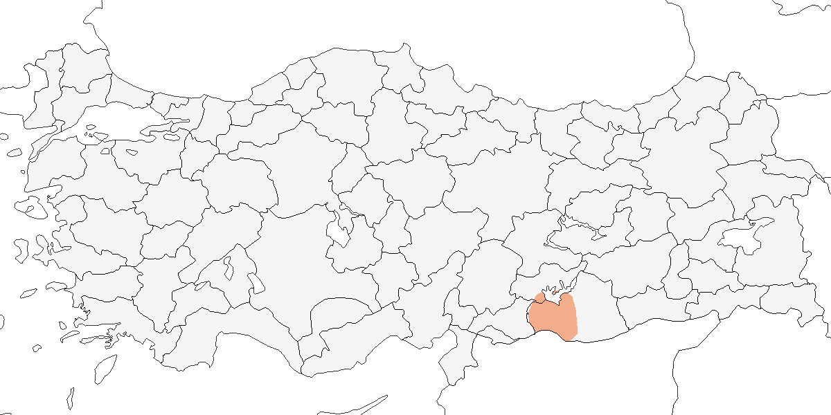

**Üreme**

**Yuvalama Alanı:** Birecik yakınlarında, esasen tepelerle çevrili açık taşlık alanlarda üreme döneminde gözlenmiştir.  
**Yuvası:** Suriye’nin komşu bölgelerinde ve diğer alanlarda, açık taşlıklar veya kumlu çöllerde zemine kazılmış, çevrelenmemiş derin olmayan bir çukurdur. Genellikle nisanda iki yumurta bırakır.  
**Yumurta sayısı:** Türkiye’de kayıtlı bilgi bulunmamaktadır.  
**Üreme dönemi: GDA:** 29 Mayıs 2005’te Birecik yakınlarında üreme döneminde çiftler halinde ve kur yaparken gözlenen erişkin bireylerin arasında bir yavru da bulunmasına rağmen kesin bir yuva tanımlanamamıştır. 7 Eylül 1994’te Birecik’te iki yavrusuyla bir çift ve yalnız bir birey kaydedilmiş (Davidson and Kirwan, 1995), 10 Haziran 2004’te ise dört birey gözlenmiştir. Bu kayıtlar, bölgedeki lokal üreyen bireyleri işaret etmektedir.

**Alttürler ve Sınıflandırma**

Türkiye’de *bogolubovi* alttürü bulunur (Dickinson, 2003). Buna rağmen nominat alttürünün olduğu iddia edilmiştir (Roselaar, 1995). Türkiye’den geçerli bir kayıt yoktur. Bu yüzden emin olmak imkânsızdır ancak Suriye ve Irak çöllerinde bulunan *cursor* alttürünün Türkiye’nin buralara komşu bölgelerinde bulunması *bogolubovi* alttüründen daha akla yakın görünmektedir. Bu alttürün yayılışı güney Hazar Denizi’nin batısına kadar ulaşmaktadır. Her ne olursa olsun, bu formlar arasındaki varyasyon düşüktür ve bogolubovi burada vurgulanan referanslar altında tanımlanamaz.

## 4.24 Bataklıkkırlangıcı

*Glareola pratincola*, Collared Pratincole

***Yaygın olarak nispeten çok sayıda bulunan yaz konuğudur.***

En önemli üreme alanları şunlardır: Meriç Deltası (200 çift), Kocaçay Deltası (80 çift), Kavak Deltası (24 Haziran 1973’te 100 çift), Büyük Menderes Deltası (85 çift), Kızılırmak Deltası (115 çiftin üzerinde), Hotamış Bataklığı (100 çift), Tuz Gölü (200 çift), Göksu Deltası (300 çift), Tuzla Gölü (150 çift) (Heath and Evans, 2000). Kurutulmadan önce Amik Gölü’nde önemli sayıda ürüyordu. tüm ülkede ürediğini ancak Güneydoğu Anadolu, Doğu Anadolu ve Karadeniz’de kısmen lokal olduğunu bildirmektedir (Kasparek, 1992a). mayıs sonunda uygun üreme habitatında iki çift gözlenmesine dayanarak, türün Van Gölü’nde tek olarak yuva yaptığını iddia etmektedir (Kumerloeve, 1970a). Bununla birlikte, haziranın ikinci yarısında Murat Vadisi’nde son zamanlarda gözlenmiştir (1999) ve aynı bölgede kara kanatlı bataklıkkırlangıcının şüpheli kayıtları mevcuttur. Bazen birkaç yüz bireylik sürüler görülür (Uluabat Gölü, Eylül 1971 ve istisnai olarak 1500 birey, Amik Gölü, Eylül 1967) ancak genelde gruplar daha küçüktür. İlkbahar göçü mart sonunda başlar ve en azından mayıs sonu/haziran ortasına kadar sürer. Muhtemelen nisan ortasında zirve yapar. Sonbahar göçü ağustos ortasından eylül ortasına kadar gerçekleşir.

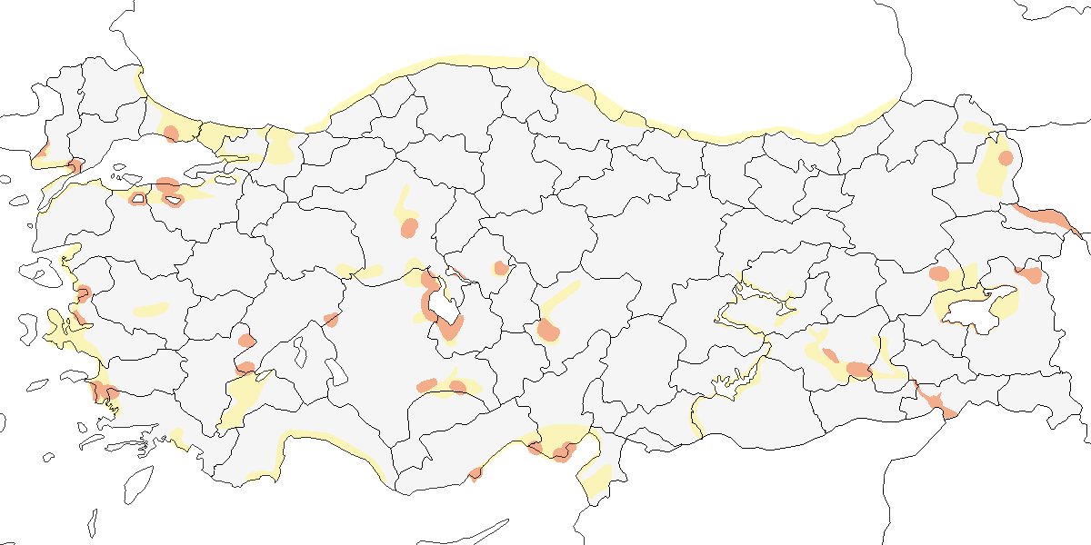

**Üreme**

**Yuvalama Alanı:** Koloniler, düzlük alanlarda, tipik olarak göl ve bataklıkların kuru kıyılarında, çıplak zeminlerde ve seyrek çalılıklarda, sıklıkla bataklık ve çayırların arasında bulunur. Aynı zamanda deniz börülcesi bulunan kuru tuzcul bataklıklarda, ekime hazırlanan nemli tarlalarda, kıyısal kumullarda ve sıklıkla iç göllerdeki çıplak düz adalarda ürer. Tek üreyen çiftler de bulunur ancak çoğunlukla 10-30 çiftlik küçük koloniler halinde ürer.  
**Yuvası:** Yuvası, çıplak zeminde derin olmayan bir kazıntıdır. Çevrelenmemiştir veya az sayıda küçük bitkisel materyaller bulunur.  
**Yumurta sayısı:** Genellikle 3 yumurta bırakır. 13 yuvada 3 yumurta, 5 yuvada 2 yumurta ve 5 yuvada tek yumurta kaydedilmiştir. Bu az sayıdaki yumurtalar tamamlanmamış kuluçkalara aittir.  
**Üreme dönemi:** Genellikle mayıs ayında yumurta koyar, yavrular haziran ayından itibaren uçmaya başlar. **MAR:** 1993’te Kocaçay Deltası’nda toplamda 80-100 çiftlik üç koloni bulunmuş olup, en erken varış tarihi nisan ortasıdır (Ertan, 1996). 11 Haziran 1998’de Uluabat Gölü’ndeki küçük bir koloni, üreme alanı yeniden sürülünce yer değiştirmiş ve yakındaki diğer bir küçük koloniye katılmıştır (Welch and Welch, 1998b). 25 Haziran 1973’te Kavak’ta neredeyse uçmaya yakın büyüklükte iki yavru kaydedilmiştir. **EGE:** 16 Mayıs 1899’da İzmir yakınlarındaki kıyısal lagünlerde, içinde üçer yumurta olan birkaç yuva gözlenmiştir (Selous, 1900). 1 Temmuz 1966’da tamamen tüylenmiş iki yavru (kesin lokalite belirsiz) kaydedilmiştir. **AKD:** 1987’de Çukurova’da erişkinler, nisanın ikinci haftasında gelmiş ve mayıs ayında sayıları artmıştır (Have et al., 1988). Aynı yerde 6 Mayıs 1990’da içinde 1, 2 ve 3 yumurta bulunan üç yuva ve 11 Mayıs 1990’da 1-2 yumurtalı birkaç yuva kaydedilmiştir. Göksu Deltası’nda, kuluçkadaki bir yuvada ikinci yumurta 22 Mayıs 1993’te koyulmuştur. 9 Haziran 1993’te 5-7 günlük iki yavru görülmüş olup, bu gözlem yumurtlamanın mayıs ortasında başladığını göstermektedir. 28 Temmuz 1971 ve 19 Ağustos 1986’da yeni uçmaya başlamış iki yavru kaydedilmiştir. Amik Gölü’nde 18-20 Haziran 1966’da yumurtalı yuvalar bulunmuştur. **KAR:** 1992’de Kızılırmak Deltası’nda üreyen popülasyon daha çok kuru çamurlu topraktaki kurumuş bataklıklarda, kısmen büyümüş 10-20 cm boyundaki *Rumex* vejetasyonu içinde yer almıştır. 30 Nisan 1992’de kur davranışı ve 10 Mayıs 1992’de üçer yumurtalı beş yuva ile bir yumurtalı bir yuva kaydedilmiştir (Hustings and Dijk, 1994). **İÇA:** Sultansazlığı’nda 3 Haziran 1982’de üçer yumurtalı üç yuva ve başka iki yuvada yeni çıkmış bir yavru ve bir yumurta kaydedilmiştir. Bu durum, yumurtlamanın mayıs ortasında başladığını göstermektedir (Kasparek, 1985). 15 Mayıs 1987’de Hotamış’ta bir boş yuva ve içinde bir yumurta olan bir yuva, 4 Haziran 1975’te ise iki yavru kaydedilmiştir (G. M. Kirwan, 1993). Bu yavrular neredeyse uçabilecek büyüklüktedir ve bu durum yumurtlamanın nisan sonunda başladığını göstermektedir. Bu tarih, diğer kayıtlardan daha erkendir. Bolluk Gölü’ndeki bir adada 15 Mayıs 2004’te, ikisinde 3, birinde 2 ve diğerinde 1 yumurta olan dört yuva kaydedilmiştir.

**Alttürler ve Sınıflandırma**

Türkiye’de nominat alttürü bulunur.

## 4.25 Kara Kanatlı Bataklıkkırlangıcı

*Glareola nordmanni*, Black-winged Pratincole

***Lokal olarak ve seyrek aralıklarla görülen geçit türüdür.***

Tür, daha çok doğu bölgelerinde özellikle sonbaharda rastlanan seyrek ve lokal bir geçit türü olarak bilinir. İlkbaharda nisan başı ile haziran başı arasında geçer, mayısın ilk haftasında yoğunlaşır. Sonbaharda ağustos başı ve ekim sonu arasında gözlenir, eylülün ikinci yarısında yoğundur. Ara sıra yüksek sayılarda Kuyucuk Gölü ve Erzurum Ovası’nda rastlanır. Eski kayıtlarında 15 Eylül 1968’de 230 tanesi Mogan Gölü’nde, 7 Eylül 1980’de 160 tane Ereğli Sazlığı’nda, 18 Eylül 1989’da 160 tane Muş’un güneydoğusunda, 20 Eylül 1989’da yaklaşık 1000 tane Bulanık’ta gözlenmiş ve 189 tanesi 15 Eylül 2000’de Van Gölü’nde fotoğraflanmıştır. Kızılırmak Deltası’nda azami 60 kuşluk küçük sürüler Kızılırmak Deltası ve Çukurova ve Göksu Deltası’nda görülmüştür. Marmara Bölgesi’nde sadece 7 eski kaydı vardır, bunlardan ikisi Alléon’un topladığı örneklerdir. Ege’den tek kaydı 2 Ekim 2010’da Işıklı Gölü’ndeki bireydir (Balmer and Murdoch, 2010).

Yakın zamana kadar üreme döneminde düzenli olarak Murat Nehri vadisinde az sayıda bulunduğu ve burada ürediği iddia edilmiştir. Van yakınındaki bir bataklıkta 30 Mayıs 1969’da kur yapan bir çift gözlenmiş, Bulanık yakınında 10 Haziran 1987’de territoryum savunan bir çift ve çiftlerden birinin kanadı kırık numarası yaptığı gözlenmiş ve sonra ısrarla nehir üzerindeki adalardan birine ısrarla geri döndüğü izlenmiştir. Yapılan kapsamlı aramaya rağmen yuva bulunamamıştır (Eames, 1989). 10 Haziran 1987’de Balatos’ta iddaya göre bir bataklıkkırlangıcı ile eşleşmiş bir erişkin gözlenmiş, Murat Nehri Yoncalı’da 23 Temmuz 1987’de 20 erişkin ve gençler idda edilmiş, 13 Ağustos 1989’da iki erişkin ve iki henüz uçamayan yavrular iddia edilmiştir. Son yıllardaki en güncel iddia, 3 Haziran 2009’da Horasan’ın 2 km güneybatısında düz bir nehir adasında iki üreyen çift iddia edilmiş, kuşlar belirgin bir köprü üzerinden izlenmiş ve çiftlerin arasında yaklaşık 130 m olduğu tahmin edilmiştir. Ancak 1999 yılında bataklıkkırlangıcının bu bölgede ürediğinin ortaya çıkması, daha önceki kayıtlardaki tür tayinini şüphe altında bırakmıştır. Bataklıkkırlangıcının tayininde kullanılan kanadında firar hattındaki beyaz şeridin, yazın ortasına doğru hızla yıpranması ile tür tahini zordur ve kara kanatlının tayininde birçok kriterin kullanılması gerekmektedir. Dolayısıyla İç Anadolu’da 1970’lerde ve 1980’lerin ortasından gelen iddiaların hepsi reddedilmiş ve burada dâhil edilmemiştir.

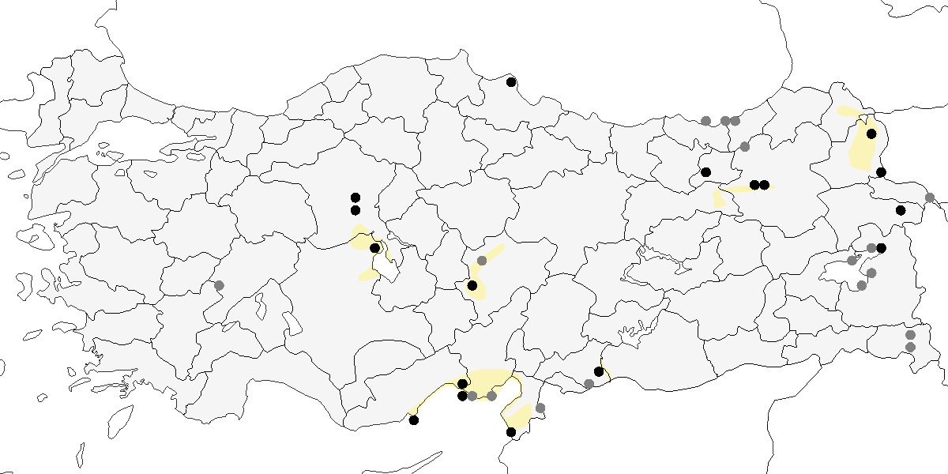

**Üreme**

Türkiye’de yuvalamaz. Üreme dönemi yayılış alanı Orta Asya’dır.

**Alttürler ve Sınıflandırma**

Monotipik bir türdür.

# 5. Çullukgiller

## 5.1 Sürmeli Kervançulluğu

*Numenius phaeopus*, Whimbrel

***Lokal olarak nispeten az sayılarda görülen bir geçit türüdür.***

Çoğunluğu, önemli güney-kuzey deltalarını ve İç Anadolu’nun geniş playa göllerini kullanarak ülkenin orta bölgelerinden geçmektedir (Kasparek, 1992a, 1990b). İlkbahar göçü mart sonu ve haziran başı arasındadır, medyan tarih 23 Nisan olarak belirlenmiştir Kasparek (1990b). Sonbahar göçü temmuz başından ekim sonuna kadar sürer, ağustos ve eylülde zirve yapar, medyan tarih 29 Ağustostur. Kayıtların çoğu yalnız bireyler ya da beş bireyden küçük gruplara aittir ancak hem geçmişte hem de günümüzde Doğu Karadeniz, Ege ve Akdeniz’de 20-30 bireylik gruplar kaydedilmiştir. Mart ortası ile 27 Nisan 1990 tarihleri arasında Çukurova’dan toplam 54 birey (Kivit et al., 1994) ve 29 Mart ile 7 Haziran 1992 tarihleri arasında Kızılırmak Deltası’ndan 70 birey (Hustings and Dijk, 1994) geçmiştir. Aşağıdaki günlük toplamlar da önemlidir: 25 Eylül 1981’de Göksu Deltası’nda 20 birey ve 7-10 Kasım 1983’te Büyük Menderes Deltası’nda 40 birey (Kasparek, 1990b). Geçişin çoğu gece olduğu için neredeyse kesinlikle var olduğundan daha az sayıda kaydedilmektedir. Kışın nadiren kaydedilmiştir.

Krüper (1875) ve Hartlaub kışın İzmir’de bulunduğunu belirtmiş, oysa Kasparek (1990b), bu kuşların İnce Gagalı Kervançulluğu ile karıştırıldığından şüphelenmiştir.

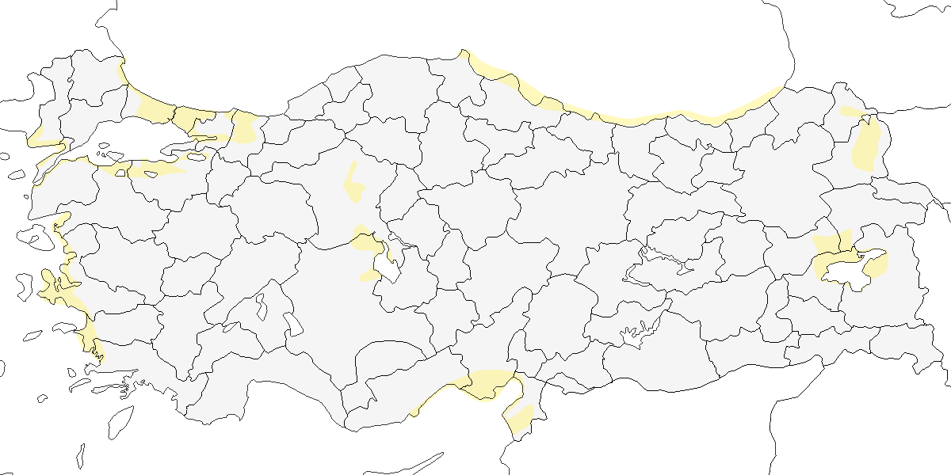

**Üreme**

Türkiye’de yuvalamaz. Avrasya’da ve Kuzey Amerika’da dağlık tundrada yuvalar.

**Alttürler ve Sınıflandırma**

Türkiye’de nominat alttürü bulunur.

## 5.2 İnce Gagalı Kervançulluğu

*Numenius tenuirostris*, Slender-billed Curlew

***Soyu tükenmiş bir türdür. Eskiden nadir olarak görülen bir geçit türüydü.***

Son derece nadir bir geçit türüdür, en son kesinlikle 1986’da kaydedilmiştir. Kayıtlar 10 Temmuz ile 12 Mayıs tarihleri arasındadır, batı ve orta bölgelerde, özellikle iyi gözlem yapılan Akdeniz kıyısındaki deltalarda ve İç Anadolu’daki sığ göllerdeki kayıtların çoğu 1975’ten öncedir. Görünüşe göre, bu tür kaçınılmaz biçimde yok oluşa doğru gitmektedir (Gretton et al., 2002). Türkiye’den şu kayıtlar mevcuttur, aksi belirtilmediği sürece hepsi Gretton (1991) ya da BirdLife International veritabanındandır: 19.yy sonlarında ya da 20. yy başlarında muhtemelen İstanbul çevresinden alınan iki örnek (G. M. Kirwan, 1997b), Aralık 1892’de İstanbul’dan alınan erişkin bir dişi ve 11 Eylül 1895’te İstanbul’un 10 km batısında Makriköy’den (Bakırköy, İstanbul) alınan başka bir dişi vardır ve her ikisi de Alléon koleksiyonunda ve şu anda Sofya Ulusal Doğa Tarihi Müzesi’nde bulunmaktadır (Boev, 2003), 14 Ocak 1967’de Hoyran (Eğirdir) Gölü’nde bir birey, 19 Mart 1967’de Mogan Gölü’nde iki birey ve 23 Mart 1967’de aynı yerde başka bir birey, 26 Mart 1967’de Balıkdamı’nda iki birey, 12 Ağustos 1967’de Sodalı Gölü’nde bir birey, 10 Ekim 1968’de Amik Gölü’nde bir birey, 5 Nisan 1969’da Tekirdağ yakınlarında üç birey, 15 Nisan 1969’da Side’den (Antalya, Akdeniz) batıya doğru giden iki birey, 12 Aralık 1969’da Seyfe Gölü’nde bir birey, 28 Nisan 1970’de Yarma yakınlarında bir birey, 12 Mayıs 1970’de Eber Gölü’nde bir birey, 17 Ocak 1971’de Çivril Gölü’nde bir birey, 25 Ağustos 1971’de Rize yakınlarında bir birey, 28 Ağustos 1973’te Göksu Deltası’nda bir birey, 30 Eylül 1973’te Uluabat Gölü’nde iki birey, 23 Eylül 1979’da Küçük Menderes Deltası’nda iki birey, 5 Ocak 1982’de ve 4 Mart 1985’te Çukurova’da Akyatan Gölü’nde birer birey, 9 Mart 1985’te Göksu Deltası’nda dört birey, 6 Nisan 1986’da Ereğli Sazlığı’nda bir birey, 10 Temmuz 1986’da Göksu Deltası’nda bir birey ve 26 Aralık 1986’da Büyük Menderes Deltası’nda bir birey. Bu kayıtların hepsi için birtakım belgeler mevcuttur. Gretton (1991), 1946, 1947 ve 1951’de İstanbul’un hemen batısında Büyükçekmece’de ve 27 Şubat 1959’da Meriç Deltası’nda (Kumerloeve, 1970a) olmak üzere dört bireyle ilgili kabul edilemeyecek üç kayıt daha listelemiştir (G. M. Kirwan, 1997b; Kumerloeve, 1961). Ek olarak, 30 Nisan 1986’da Çukurova’dan, 22 Ağustos 1990’da Dalyan Deltası’ndan ve 10 Mayıs 1993’te Kulu Gölü’nden kesin olarak kabul edilemeyecek kayıtlar vardır. Öte yandan, 15 Eylül 1985’te İstanbul Tuzla’da iddia edilen bireyin kervançulluğunun *orientalis* doğu alttürü olduğu kanıtlanmıştır (Konrad, 1994).

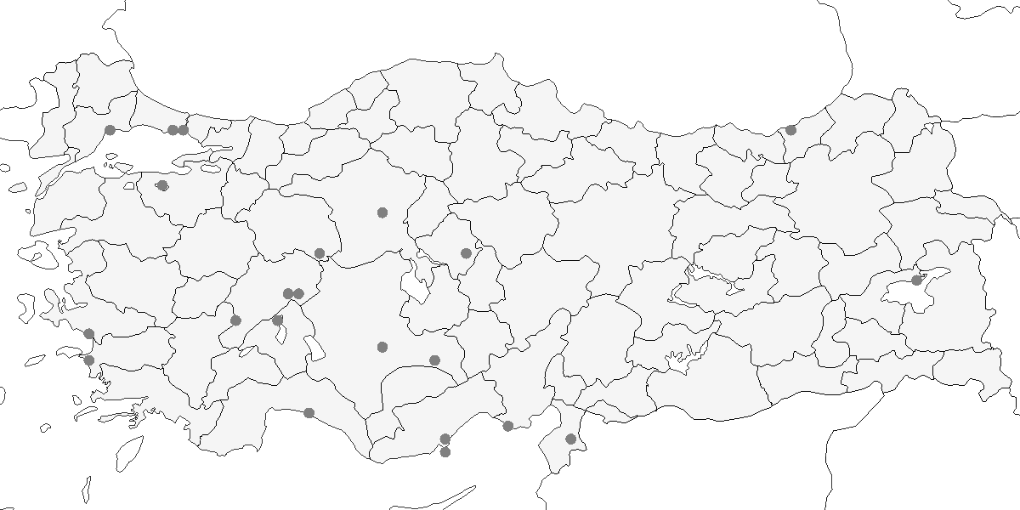

**Üreme**

Türkiye’de yuvalamadı. Eskiden Kazakistan bozkırları ile Rusya ormanları arasındaki geçiş bölgesinde yuvaladığı düşünülmüştür.

**Alttürler ve Sınıflandırma**

Monotipik bir türdür.

## 5.3 Kervançulluğu

*Numenius arquata*, Eurasian Curlew

***Yaygın olarak nispeten çok sayıda bulunan geçit türü ve kış konuğudur.***

Geçiş, mart ortasında başlar ve en yüksek sayılar nisanın ilk yarısından gözlenir ancak bu dönemde bile küçük gruplar kaydedilir. Çukurova’da ilkbahar 1987’de maksimum 27 birey (Have et al., 1988) ve ilkbahar 1990’da tarafından maksimum 42 birey (Kivit et al., 1994) kaydedilmiştir. Geçişi oldukça güçlü bir şekilde en azından mayıs başına kadar sürer ve ülkenin batı ve orta bölgelerindeki birkaç yerden düzensiz yaz kayıtları vardır. Sonbahar göçü temmuz başında başlar ve bazı yıllarda en azından kasım ortasına kadar sürse de ilkbahar göçüne oranla daha hızlı gerçekleşir. Düzenli olarak 250 bireylik sürülerin kaydedildiği Meriç Deltası bu dönemdeki en önemli konaklama alanları arasındadır.

Kışın, orta sayılarda Marmara, Ege ve Akdeniz bölgelerindeki kıyı alanlarında görülür. En yüksek sayılar Büyük Menderes Deltası’nda kaydedilir; burada Ocak 1971’de 1254 birey sayılmıştır. Zaman zaman bu mevsimde iç kesimlerde de kaydedilir. 1999 ve 2005 yıllarındaki kış ortası sayımlarında sırasıyla 1362 ve 1688 birey sayılmıştır.

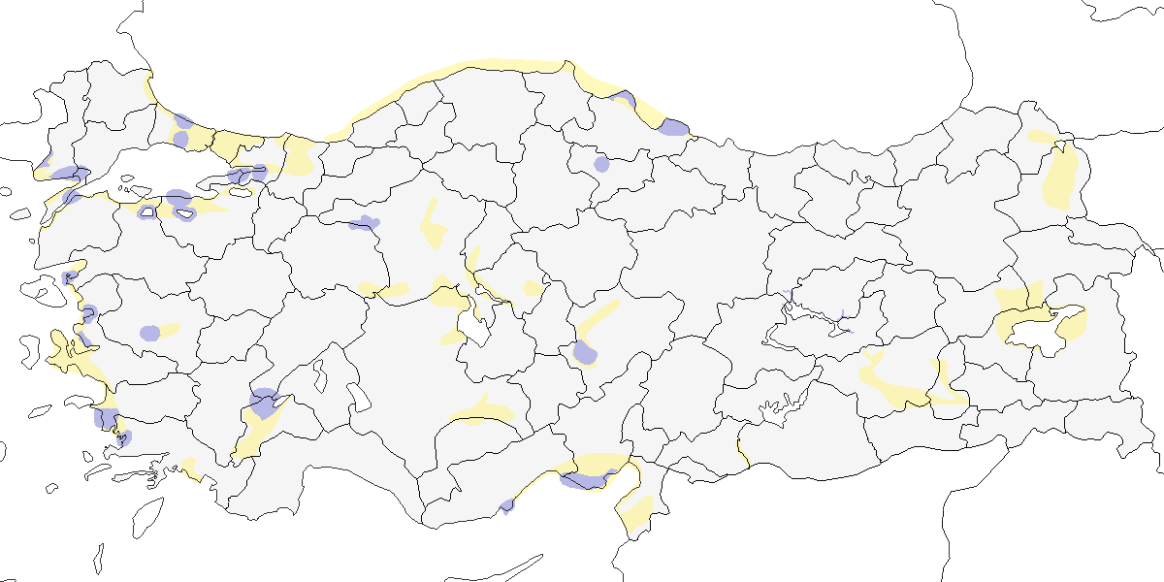

**Üreme**

Türkiye’de yuvalamaz. Kuzey Batı Avrupa’da ve tüm Avrasya boyunca tayga kuşağında yuvalar.

**Alttürler ve Sınıflandırma**

Bir kısmı nominat *arquata* alttürüdür. Özellikle son yıllarda yapılan ayrıntılı gözlem ve fotoğrafların neticesinde *orientalis* alttürü sıkça kaydedilmektedir (Konrad, 1994).

## 5.4 Kıyı Çamurçulluğu

*Limosa lapponica*, Bar-tailed Godwit

***Seyrek olarak az sayıda bulunan geçit türü ve kış konuğudur.***

Kayıtların çoğu ana deltalardadır ve daha az sayılarda İç Anadolu’daki büyük sulakalanlarda. İlkbaharda mart ortasından haziran başına kadar kaydedilir, çoğunluğu nisanın ikinci ve dördüncü haftaları arasında geçer. Sonbaharda ağustos başında ekim ortasına kadar görülür, çoğunluğu ağustos sonu ile eylülün ilk yarısında kaydedilir. Nisan 1976’da Büyükçekmece’de (İstanbul) 20 birey, 29 Nisan 1998’de Kızılırmak Deltası’nda 20 birey ile Mayıs 1987 ve Mayıs 1991’de Çukurova deltalarında toplam 14 ve 13 birey kaydedilmiş en yüksek sayılardır. Diğer kayıtların tümü yalnız bireylere ya da on bireye kadar küçük gruplara aittir.

Kışın Ege ve Akdeniz kıyılarında kaydedilir. Şubat 1880’ler (Schrader, 1891), Ocak 1970 ve Ocak 1973’te (OST, 1975) Büyük Menderes Deltası’nda yalnız bireyler, 1 Şubat 2007’de Akyatan Gölü’nde (Çukurova, Akdeniz) 28 bireylik olağandışı bir sürü (Balmer and Betton, 2008) ve 20 Aralık 2003’te Gediz Deltası’nda 10 birey ve 18 Aralık 2004’te aynı yerde iki birey (Balmer and Betton, 2005a) kaydedilmiştir. 1966’da modern kaydetmenin başlamasından önce diğer birkaç nadir kıyı kuşu gibi bu türün de çok az kaydı vardır.

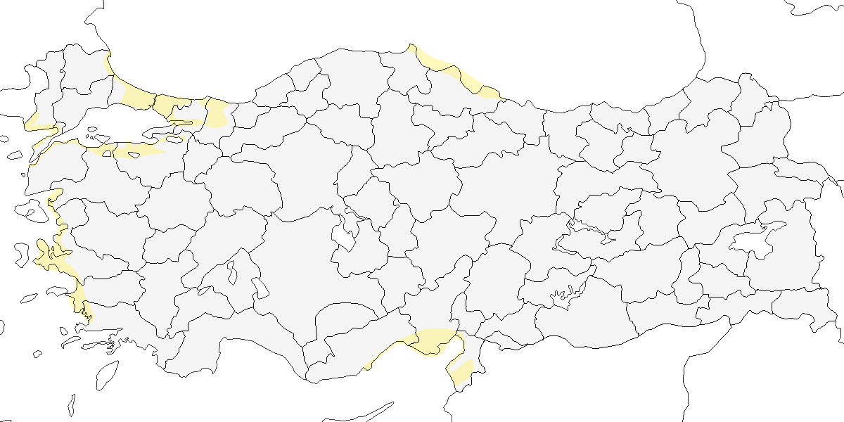

**Üreme**

Türkiye’de yuvalamaz. Avrasya ve Alaska’nın tundra kuşağında yuvalar.

**Alttürler ve Sınıflandırma**

Türkiye’de nominat alttürü bulunur. Öte yandan, Have et al. (1988) bazılarının daha uzun gagalı doğu ırklarından birine, muhtemelen *menzbieri* alttürüne dâhil olabileceğinden şüphelenmiştir.

## 5.5 Çamurçulluğu

*Limosa limosa*, Black-tailed Godwit

***Yaygın olarak nispeten çok sayıda bulunan geçit türü, lokal kış konuğudur.***

İlkbahar geçişi şubatta başlar ve mayıs sonuna kadar çoğu geçmiş olur. Mart 1970’de Tuz Gölü’nde kaydedilen 1500 birey ve Mart 1990 sonlarında Çukurova’da kaydedilen 3725 birey ilkbaharda kaydedilen en kalabalık sürülerdir. Temmuzdan itibaren tekrar sürü oluşturmaya başlar. 12 Temmuz 1997’de Meriç Deltası’nda kaydedilen 1030 birey, 3 Eylül 2005’te Kızılırmak Deltası’nda kaydedilen 741 birey (OMÜKUŞ) ve 23 Eylül 1974’te Ereğli Sazlığı’nda kaydedilen 1200 birey özellikle dikkate değerdir. Her iki mevsimde de ülkenin doğusundan genellikle az sayılarda geçiş yapar.

Kışın, özellikle güney ve güneybatıdaki kıyısal alanlarda oldukça yüksek sayılar gözlenir. Örneğin, Ocak 1999’da birkaç alanda 800 birey sayılmıştır. Yumuşak geçen kışlarda sürpriz bir şekilde iç bölgelerdeki göllerde bile yüksek sayılar toplanır. Örneğin 20 Aralık 1969’da Çivril Gölü’nde 1080 birey kaydedilmiştir.

İç Anadolu’da ve kuzeyde az sayıda birey sıklıkla yazı geçirir ve Nisan-Mayıs 1968’de Ağrı civarında kaydedilen 2-3 çift neredeyse kesinlikle ürediğini düşündürmüştür (OST, 1969).

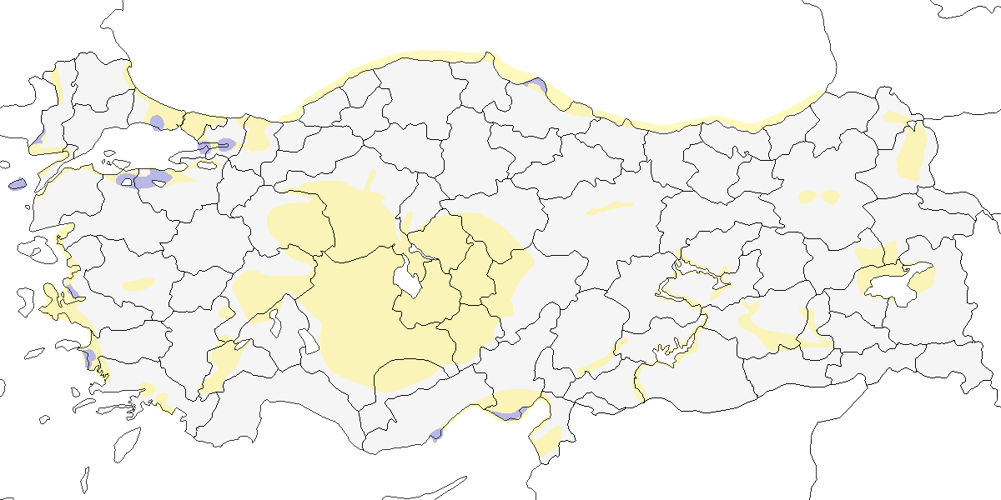

**Üreme**

Türkiye’de yuvalamaz. Avrupa, Batı Sibirya ve Doğu Asya’da ılıman ve tayga kuşağında yuvalar.

**Alttürler ve Sınıflandırma**

Türkiye’de nominat alttürü bulunur.

## 5.6 Küçük Suçulluğu

*Lymnocryptes minimus*, Jack Snipe

***Yaygın olarak az sayıda bulunan geçit türü ve kış konuğudur.***

Eylül ile nisan sonu arasında tuzcul bataklıklar ve benzeri kıyı alanlarında ve iç kesimlerdeki her tür sulakalanda ve diğer nemli alanlarda bulunur. Çoğunlukla tek başına gözlenir, ara sıra birkaç bireylik (en fazla 12) gevşek gruplar kurar. Göçmenler Doğu Karadeniz Bölgesi’nde da kaydedilmiştir (Faldborg, 1994; Kumerloeve, 1967a)

Nispeten az sayılarda gözlenmesi ciddi şekilde var olduğundan daha az sayıda kaydedildiğini ya da gerçekten seyrek olduğunu düşündürür. Uygun alanlarda gerçekleştirilen yoğun araştırmalarda zaman zaman daha sık gözlenmiş olması birinci olasılığı güçlendirmektedir. Örneğin, Mart 1990’da Çukurova’da 31 birey (Kivit et al., 1994) ve ilkbahar 1992 başlarında Kızılırmak Deltası’nda 15 birey (Hustings and Dijk, 1994) kaydedilmiştir. Ayrıca, 2001 ve 2002 yıllarında Kulu Gölü’nde yapılan gözlemlerde oldukça düzenli bir geçit türü olduğu düşünülmüştür (Richardson, 2003).

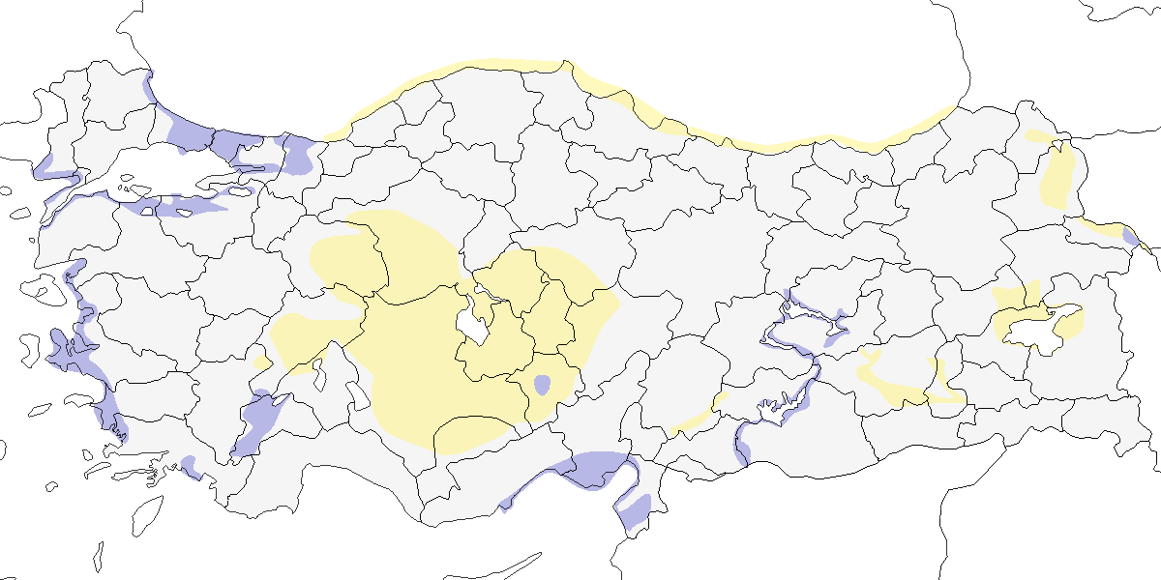

**Üreme**

Türkiye’de yuvalamaz. Kuzey Avrupa ve Asya’nın tundra ve tayga kuşağında yuvalar.

**Alttürler ve Sınıflandırma**

Monotipik bir türdür.

## 5.7 Çulluk

*Scolopax rusticola*, Eurasian Woodcock

***Yaygın olarak çok sayıda bulunan geçit türü ve kış konuğudur.***

En sık olarak eylül başından mart sonuna kadar kaydedilir ancak bir kısmı kışlama alanlarına kasım öncesinde gelir. Kuzeydoğudaki dağ vadileri, Uludağ ve Toroslar’daki geçit alanlarında zaman zaman kaydedilir. İlkbahar geçişi nisanın ilk haftasının sonuna kadar devam edebilir. Türün en önemli kışlama alanları nemli çayırlarda ve dere boylarında yoğun olarak avlandığı Karadeniz ve Marmara’dadır. Bu mevsimde İç Anadolu, Ege ve Akdeniz’de de az sayılarda bulunur ve Aralık ayında Van Gölü yakınlarında da bir defa kaydedilmiştir.

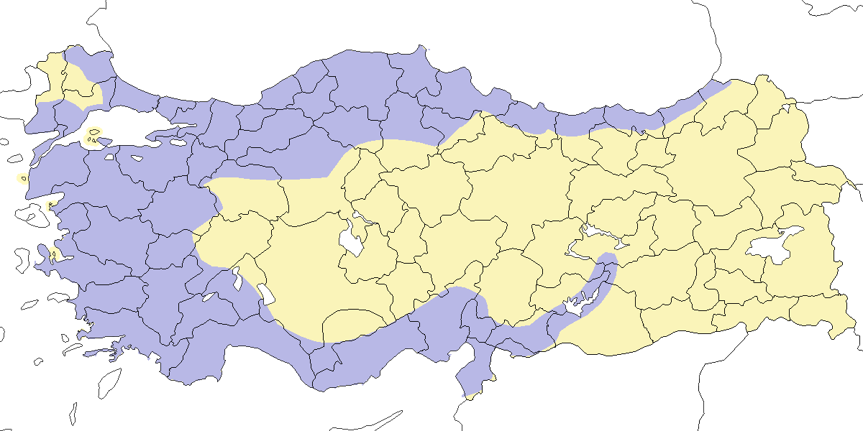

**Üreme**

Türkiye’de yuvalamaz. Avrasya’da ılıman kuşak ve tayga ormanlarında yuvalar. En yakın yuvaladığı alan, Bulgaristan ve Romanya dağları ve Kafkasya’dır.

Nisan 1992’de Kızılırmak Deltası’nın ormanlık alanlarında 17 Nisan’da gözlenen, kürek çekercesine yavaş kanat çırparak gerçekleştirdiği kur uçuşunun da gözlendiği dört kaydı vardır ancak aynı mevsimde başka gözlemlerin olmaması nedeniyle üreme olasılığını reddedilmiştir (Hustings and Dijk, 1994).

**Alttürler ve Sınıflandırma**

Monotipik bir türdür.

## 5.8 Büyük Suçulluğu

*Gallinago media*, Great Snipe

***Lokal olarak az sayıda görülen geçit türüdür.***

Tarım alanlarını ve sulakalan kenarlarını kullanır. 1966 sonrasındakilerin tümünün detayları da dâhil olmak üzere 1990 öncesindeki tüm mevcut kayıtları listelemiştir (G. Kirwan, 1992a). Modern kaydetmenin başlamasından sonraki 73 kaydın (140 bireye ait) yaklaşık %50’si (kaydedilen bireylerin %60’ından fazlası) sadece dört alanda elde edilmiştir: Çukurova ve Göksu deltaları ile Güney Van Sazlıkları ve Murat Vadisi’nin Bulanık Balatos bölgesi Sonradan yayınlanan yaklaşık 60 kayıt dikkate alındığında, yoğunluğu mayısta olmak üzere ilkbahar göçü 2 Mart ile 8 Haziran arasında ve sonbahar göçü ise eylül sonu ile ekimde zire yaparak 2 Ağustos ile 8 Ekim arasında gerçekleşir. Zaman zaman 9 bireye kadar küçük gruplar halinde gözlenirken bir defasında, Eylül 1982’de Van Sazlığı’nda, toplam 30 birey kaydedilmiştir.

Kışın İç Anadolu’da (1969 Ocak ortasında Akşehir’de bir birey) ve güney kıyılarında (1970 Ocak sonlarında Tarsus Deltası’nda iki birey) kaydedilmiştir.

Ülke genelinden göç sırasında kaydedilen sayılar geçtiğimiz yüzyıl boyunca neredeyse kesinlikle azalmıştır. Bu durum türün hem sayısında hem de yayılışında görülen genel azalmayla paraleldir. Mathey-Dupraz (1920–24) türün Boğaziçi’nde düzenli bir geçit türü olduğunu, Schrader (1891) türün Aydın ve Mersin’de kış göçmeni olduğunu ve kötü hava koşullarında türün neredeyse tüm uygun alanlarda bulunduğunu (belki de suçulluğu G. gallinago ile karıştığını) ve Sandwith (1856) Erzurum’da mayıs ayında büyük sürüler halinde gözlendiğini ve sonbaharda da az sayılarda görüldüğünü belirtir.

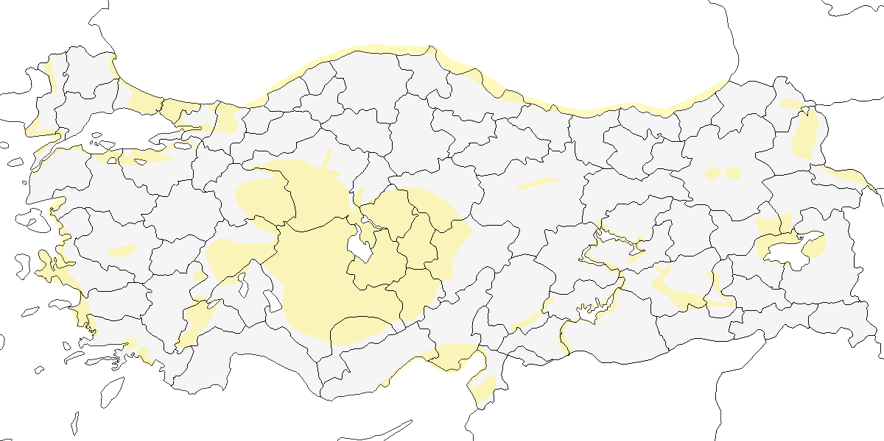

**Üreme**

Türkiye’de yuvalamaz. Avrupa ve Orta Sibirya’da tundra ve tayga kuşağında yuvalar.

**Alttürler ve Sınıflandırma**

Monotipik bir türdür.

## 5.9 Sibirya Suçulluğu

*Gallinago stenura*, Pin-tailed Snipe

***Rastlantısal konuktur.***

19 Ekim 2021’de Millehya ve sailh şeridinde ilk kez görülmüş (E. Yoğurtcuoğlu) ardından aynı alanada 18 Aralık 2022’de tekrar bulunmuştur.



**Üreme**

Türkiye’de yuvalamaz. Doğu Sibirya’da yuvalar. Kışı Hindistan ve Güney Doğu Asya’da geçirir.

**Alttürler ve Sınıflandırma**

Monotipik bir türdür.

## 5.10 Suçulluğu

*Gallinago gallinago*, Common Snipe

***Yaygın olarak çok sayıda bulunan geçit türü ve kış konuğudur. Nadir olarak az sayıda ürer.***

İç Anadolu, Doğu Anadolu ve Karadeniz’de üremesi olasıdır (Kasparek, 1992a). 22-23 Haziran 1998’de Eskil ve Cihanbeyli arasında kaydedilen kuyruk tüylerini vızıldatan (İng. drumming) bireyler bu yöndeki en büyük kanıttır (Marlow et al., 2001). Kozanlı Gölü’nde kuyruk tüylerini vızıldatan bireyler. Mayıs 1970’de Doğu Anadolu’da, Haziran 1992’de Haziran’da Kızılırmak Deltası’nda (Hustings and Dijk, 1994), 2002’de Palas Gölü’nde kur davranışı yapan bireyler gözlenmiştir. Kızılırmak Deltası’nda bir yuva bulunmş ve ürediği kantılanmıştır(Oğuz et al., 2022).

İlkbahardaki geliş ve gidiş tarihlerini belirlemek zordur ancak görünüşe göre mart ve nisanın ilk haftasında en yoğun olarak geçiş yapar; Kızılırmak Deltası’nda 1000 bireyden fazlası kaydedilmiştir. Bu tarihten sonra sayılar hızla düşer ancak Doğu Anadolu’dan mayıs sonuna kadar ayrılmazlar. Dönüş yapan göçmenler temmuzun ilk haftası gözlenmeye başlar ve geçiş kasımın ilk yarısına kadar sürer. Bu tarihten sonra sadece kışlama alanlarında kaydedilir. Bu mevsimdeki en yüksek sayı 9-10 Ekim 1968’de Amik Gölü’nde gözlenen 300 bireydir ve alanda muhtemelen birkaç bin birey daha bulunmaktaydı. Kışlayanların çoğu kıyısal sulakalanlarda barınır ve çok sayıda olmasına rağmen geçit yapanlardan daha azdır. En önemli kış sayımları arasında Tarsus’ta kaydedilen 200 birey ve Balıkesir Gönen’de kaydedilen 100 birey vardır.

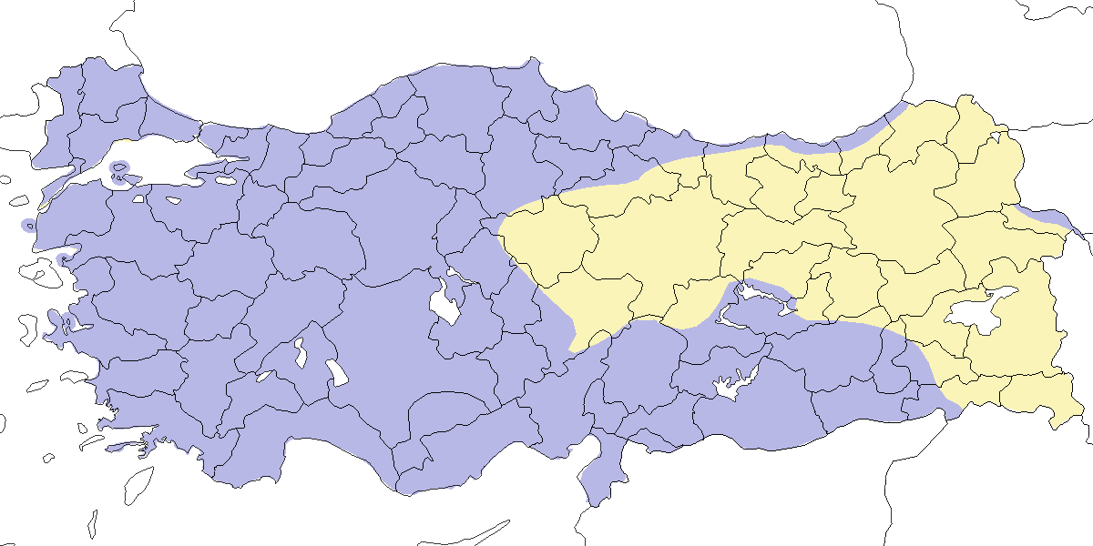

**Üreme**

**Yuvalama Alanı:** Bataklıklarda yuvalar.  
**Yuvası:** Yerde bir çukura yaptığı yuvasını bitkisel malzemeyle kaplar ve genellikle otların ya da yüksek bitkilerin arasına iyice gizler.  
**Yumurta sayısı:** Bulunan tek yuvada 4 yumurta gözlenmiştir.  
**Üreme dönemi:** Muhtemelen mayıs sonu ve haziran ayında yumurta koyar. **İÇA:** 22-23 Haziran 1998’de Eskil ve Cihanbeyli arasında, kuyruk tüylerini vızıldatan (*drumming*) bireyler kaydedilmiştir. Bu gözlem, bölgede üreme olasılığına dair en güçlü kanıtlardan biridir (Marlow et al., 2001). 2002’de Palas Gölü’nde kur davranışı yapan bireyler kaydedilmiştir. Kozanlı Gölü’nde de kuyruk tüylerini vızıldatan bireyler gözlenmiştir. **KAR:** Haziran 1992’de Kızılırmak Deltası’nda kur davranışı yapan bireyler gözlenmiştir (Hustings and Dijk, 1994). Kızılırmak Deltası’nda bir yuva bulunmuş ve ürediği kanıtlanmıştır (Oğuz et al., 2022). **DOA:** Mayıs 1970’te Doğu Anadolu’da kur davranışı yapan bireyler gözlenmiştir.

**Alttürler ve Sınıflandırma**

Türkiye’de nominat alttürü bulunur.

## 5.11 Büyük Denizdüdükçünü

*Phalaropus tricolor*, Wilson’s Phalarope

***Rastlantısal konuktur.***

İki kaydı vardır. 19 Eylül 1983’te Balık Gölü’nde (Kızılırmak Deltası) kış tüyörtüsü ile bir birey kaydedilmiş, ancak gözlem ayrıntılı olarak belgelenmemiştir (Bräuning, 1984; Dijksen and Kasparek, 1985). Ardından 5 Mayıs 1984’te Sultansazlığı’nda yaz tüyörtüsü ile kaydedilen bir erişkin (Kasparek, 1990a) gözlemi yayınlanmıştır. Son yıllarda (1992) Bulgaristan’da (Nankinov, 1998) ve Orta Doğu’da kaydedilmiştir; bu Yenidünya türü Umman’a da ulaşmıştır (Porter et al., 1996).

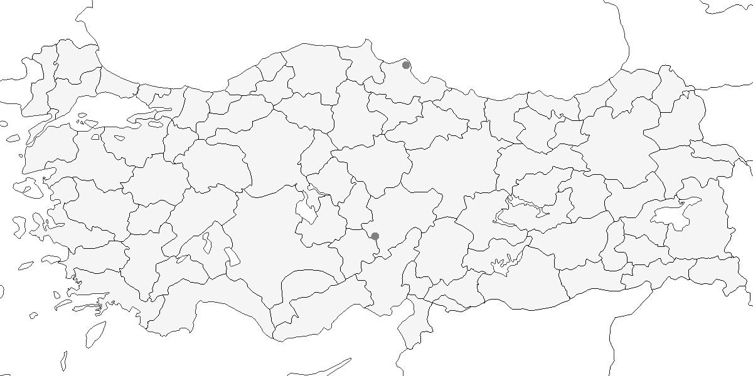

**Üreme**

Türkiye’de yuvalamaz. Kuzey Amerika’nın preri bölgesinde yuvalar.

**Alttürler ve Sınıflandırma**

Monotipik bir türdür. Geçmişte tek türlü Steganopus cinsi altında sınıflandırılmıştır.

## 5.12 Kızıl Denizdüdükçünü

*Phalaropus fulicarius*, Red Phalarope

***Rastlantısal konuktur.***

Son zamanlara ait üç tane alan kaydı ve bir tane de eski örnek kaydı vardır. 1 Haziran 2002’de Kulu Gölü’nde üreme tüy örtüsünde bir dişi gözlenmiş (Demirci, 2003) S. Holmstedt vd.). Türe aşina olan gözlemciler tarafından kaydedilmiş olmasına rağmen ilk gözlemle ilgili ayrıntılar çok yetersizdir. 3 Mayıs 2003’te Birecik’te çok iyi gözlendiği bir birey 25 Mayıs 2005’te Sodalı Gölü’nde bir birey fotoğraflanmıştır (Balmer and Betton, 2005b). Ardından 15-30 Eylül 2012’de Çukurova Tuzla Gölü’nde ve 13-17 Nisan 2014’de Kozanlı Saz Gölü’nde kaydedilmiştir.

Hem Ergene (1945) hem de Kasparyan (1956) Türkiye’de bulunduğundan bahsetmektedir ancak her ikisi de güvenilir olmayan kaynaklardır ve bilgi kaynağını 19. yy sonlarında İstanbul’dan alınan bir dişiden bahseden Mathey-Dupraz (1920–24) dayandırmaktadır. Bu kaydın, G. M. Kirwan (1997b) tarafından yanlışlıkla öne sürdüğü gibi Robson tarafından Boğaziçi’nden alınan dişiye ait olmadığına dikkat edilmelidir çünkü ikincinin daha dikkatli okunmasıyla görüleceği gibi ilk izlenimde Elwes and Buckley (1870) P. lobatus’u kastetmektedir. Brinkmann et al. (1990), Nisan-Mayıs 1989’da Büyük Menderes Deltası’nda bir bireyden bahsetmekte ancak kanıtlayıcı hiçbir detay sunmamaktadır.

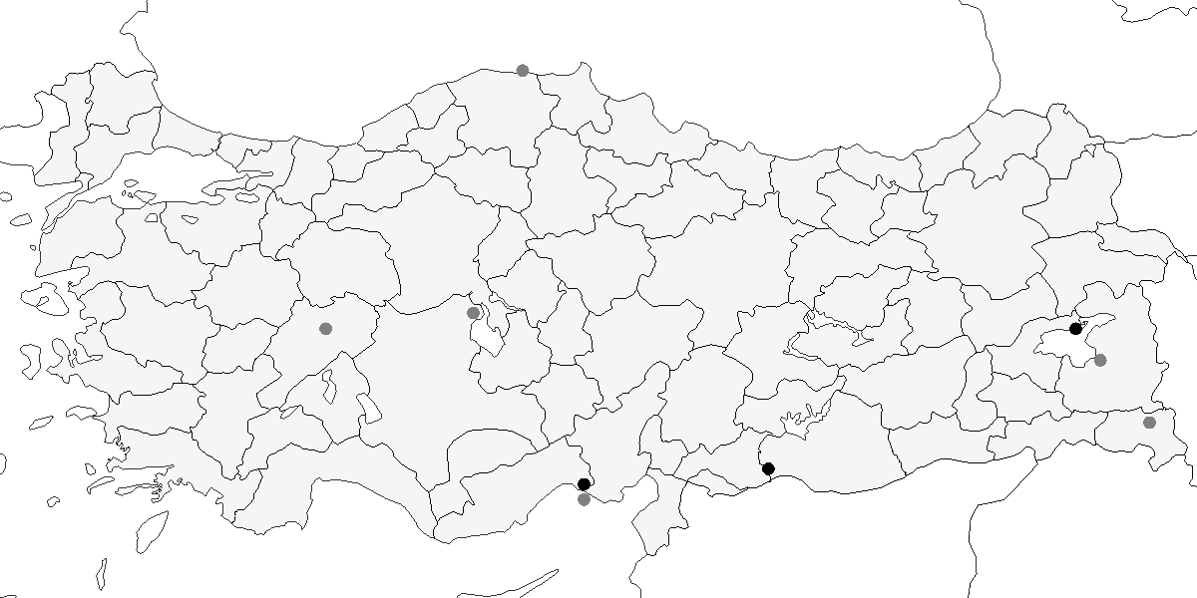

**Üreme**

Türkiye’de yuvalamaz. Kuzey Amerika ve Orta ve Doğu Sibirya’nın tundra kuşağında yuvalar.

**Alttürler ve Sınıflandırma**

Monotipik bir türdür.

## 5.13 Denizdüdükçünü

*Phalaropus lobatus*, Red-necked Phalarope

***Özellikle doğu bölgelerinde mevsimsel olarak az sayıda görülen geçit türüdür.***

Ülke genelindeki sulakalanlarda ve kıyı bölgelerinde düzenli ancak seyrek ve lokal bir geçit türüdür. İlkbaharda mart sonundan haziran ortasına kadar, yoğun olarak da mayısın ilk yarısında geçiş yapar. Van Gölü Havzası’nda, daha sık ve büyük sürüler kaydedilir. Van/Erçek Gölü bölgesindeki en yüksek sayımlar şöyledir: 20-21 Mayıs 1966’da yaklaşık 900 birey (Kumerloeve and Hollom, 1967), 12-13 Mayıs 1973’te istisna olarak 1800 birey (Groh, 1986), 7 Mayıs 1986’da 380 birey (Martins, 1989), 1-11 Mayıs 1989’da bölgedeki üç yerde en az 855 birey (Berk et al., 1993) ve 2 Mayıs 1990’da Sodalı Gölü’nde yaklaşık 500 birey. 280 bireye kadar sürülere ait birkaç kayıt daha vardır ancak sonbaharda bu bölgeden kısmen bu mevsimde daha az gözlem yapılması nedeniyle nispeten az kaydı vardır ve hiçbiri büyük sürü değildir. Ülkenin geri kalanının çoğunda geçişi tipik olarak 50 bireyden küçük gruplar halindedir. 31 Mayıs 1989’da Çöl Gölü’nde 98 birey, 1987 Mayıs ortasında Çukurova’da 95 birey kaydedilmiştir. Güneydoğu Anadolu’dan çok az kaydı vardır.

Sonbaharda temmuz başından ekim başına kadar kaydedilir, ancak ağustos ve eylül başında yoğundur. Bu mevsimde 30 bireyden daha kalabalık gruplar nadirdir. Eylül 1973 başlarında Ardeşen açıklarında yaklaşık 70 birey kaydedilmiştir.

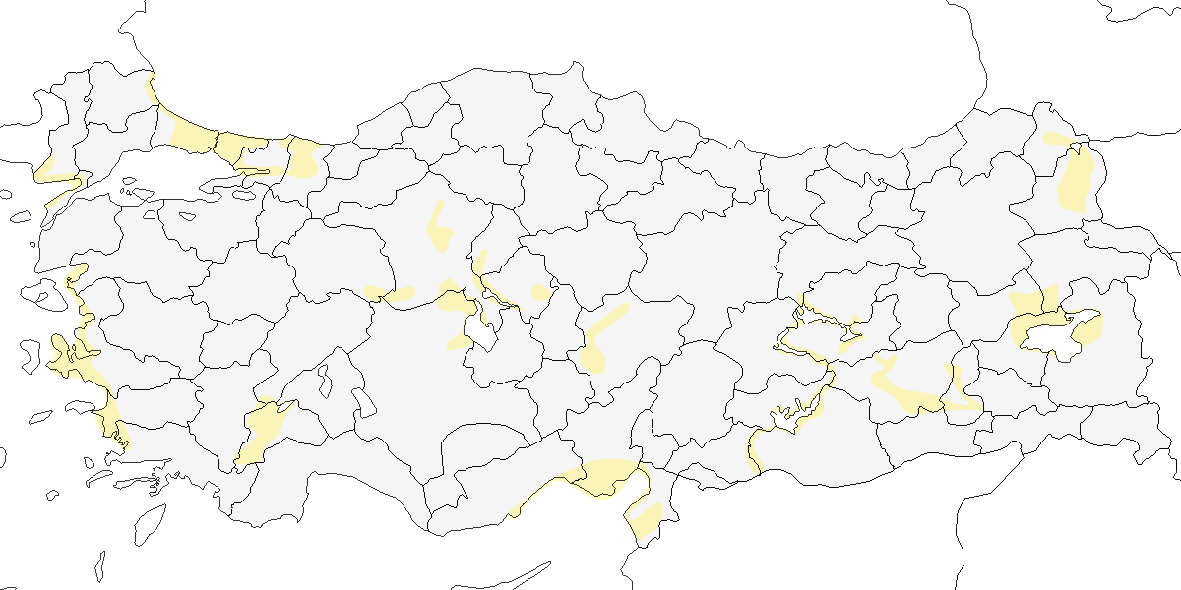

**Üreme**

Türkiye’de yuvalamaz. Avrasya ve Kuzey Amerika’nın tundra kuşağında yuvalar.

**Alttürler ve Sınıflandırma**

Monotipik bir türdür.

## 5.14 Terek Düdükçünü

*Xenus cinereus*, Terek Sandpiper

***Yaygın olarak az sayıda görülen geçit türüdür.***

Muhtemelen her iki mevsimde de en sık olarak Van Gölü Havzası’nda kaydedilir. Mayıs 1989’da Van sazlıklarında en fazla 16 birey, Temmuz 1986’da Haçlı Gölü’nde 15 birey ve Mayıs 1985’te Bendimahi Deltası’nda 11 birey kaydedilmiştir. Ülkenin geri kalanındaki geçişi tipik olarak çok az sayılarda ve genellikle beş bireyden daha az gevşek gruplar halindedir, istisna olarak Mayıs 1990’da Çukurova’da on birey gözlenmiştir. yaklaşık 50 kayıt derlenmiştir (Kasparek, 1992a). O tarihten sonra birçok kaydı olmuştur ancak muhtemelen yine de toplamda 150’yi pek aşmaz. İlkbaharda mart ortası ile haziran ortası arasında geçer, geçişi mayısın ilk yarısında yoğunlaşır. Sonbaharda temmuz ortası ile ekim sonu arasında görülür, ağustos ortası geçişin en yoğun olduğu dönemdir; eylülün ilk haftasından sonra nadiren kaydedilir.

5 Ocak 2002’de Göksu Deltası’nda bir kışlama kaydı vardır (Demirci, 2002); türün düzenli olarak kışladığı en yakın yer Basra Körfezi’dir. Belirsiz bir referansla 1875 yazında İstanbul çevresinde vurulduğu ve Robert Koleji (Bebek, İstanbul) koleksiyonuna dâhil edildiği belirtilen bir çift (Sclater and Taylor, 1876) dışında Hollom ve Jamieson’un Mayıs 1966’da Erçek Gölü’ndeki kaydından önce ülkede başka kaydı yoktur (Kumerloeve, 1966, 1967a).

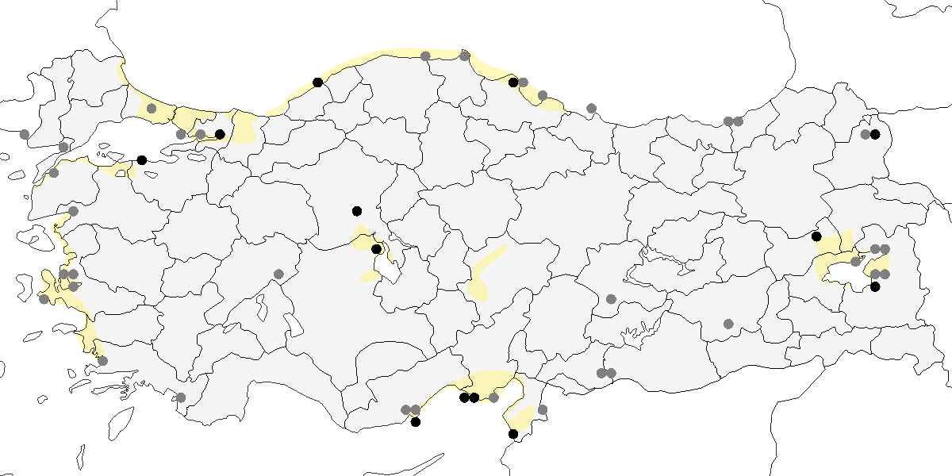

**Üreme**

Türkiye’de yuvalamaz. Kuzey Avrasya’da Kuzeydoğu Avrupa ile Bering Denizi arasında tayga ve ormanlık tundra kuşaklarında yuvalar.

**Alttürler ve Sınıflandırma**

Monotipik bir türdür. Zaman zaman Tringa cinsi altında değerlendirilir.

## 5.15 Dere Düdükçünü

*Actitis hypoleucos*, Common Sandpiper

***Lokal olarak az sayıda bulunan yaz konuğu, yaygın olarak çok sayıda bulunan geçit türü ve az sayıda kış konuğudur.***

Yukarı Aras ve Murat vadilerinde, Erzurum çevresinde sık görülen üreyen bir türdür (Kumerloeve, 1967a). Muhtemelen Kralkızı Barajı’nda (Karakaş and Kılıç, 2005), Kocaçay Deltası’nda (Ertan, 1996) ve Dalyan bölgesinde birkaç üreme sezonu kaydı vardır (Kılıç and Kasparek, 1989). En azından zaman zaman daha düşük yüksekliklerde ve Karadeniz’de deniz seviyesinde bile üreyebilir (Hustings and Dijk, 1994).

Geçit sırasında sulakalanlarda ve kıyılarda boldur. İlkbahar geçişi mart ortasından en az mayıs ortasına kadar sürer ve en yoğun olduğu dönem, en azından iç ve güney bölgeleri için, nisanın ikinci yarısıdır. Sonbaharda temmuz sonundan ekim sonuna kadar kaydedilir. Muhtemelen Türkiye’deki üremede başarısız olan bireyler, haziran sonundan itibaren sulakalanlarda tekrar gözükmeye başlar. Kasım ortası kadar geç bir tarihte İç Anadolu’da gözlenen bir birey muhtemelen kışlamaya niyetlenmiştir. Az sayılarda da olsa özellikle Ege ve Akdeniz’deki uygun kıyısal sulakalanlarda düzenli olarak kışlar ancak bu mevsimde bu bölgelerin iç kesimlerinden de birkaç of kaydı vardır. Ayrıca, İç Anadolu’da aralık ortasında ve ocak ortasında birer, Karadeniz’de ocakta bir ve Güneydoğu Anadolu’da ocak sonunda bir kaydı vardır.

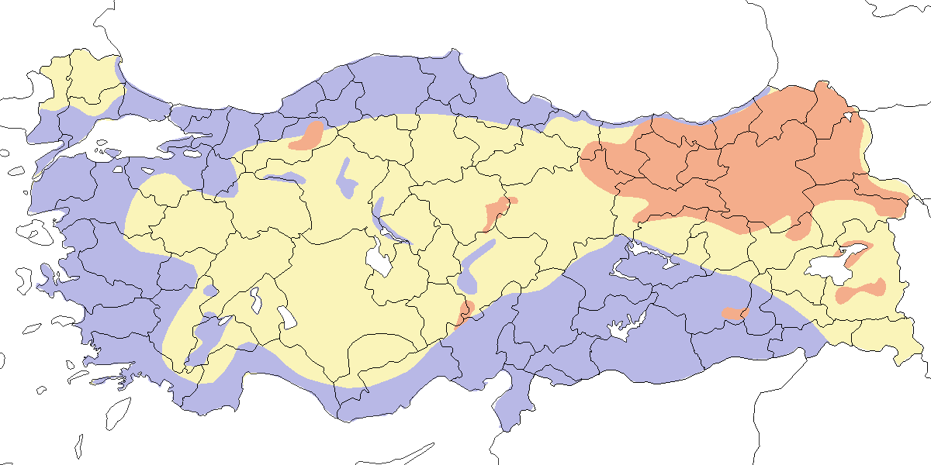

**Üreme**

**Yuvalama Alanı:** Çoğunlukla yüksek kesimlerde (en az 2600 m), hızlı akan nehirler boyunca ve göllerde ürer. Özellikle adalar, kum ve çakıl suvatlarının bulunduğu alanları tercih eder. Genellikle biraz kenar vejetasyonu bulunan ve söğüt gibi çalılıklarla karışık açık kum alanlarında yuva yapar. Çiftler genellikle yalnız ürer, ancak en uygun habitatlarda iki ya da daha fazla çiftin yakın mesafede ürediği de gözlenmiştir.  
**Yuvası:** Kumda sığ bir oyuk şeklindeki yuvasını bitki sapları, otlar ve yapraklarla kaplar.  
**Yumurta sayısı:** Türkiye’deki yumurta sayısına dair bilgi bulunmamaktadır.  
**Üreme dönemi:** Nisan sonu kur davranışına başlar. Haziran ve temmuz aylarında yavrular çıkar. **AKD:** 3 Haziran 1999’da Demirkazık’ın kuzeyindeki bir nehirde yavrulu bir çift kaydedilmiştir. **KAR:** 11 Nisan 1975’te Giresun’da kaydedilen bir yuva kaydı, çok erken bir tarih olması nedeniyle şüpheli olarak değerlendirilmiştir. Mayıs ayında kur davranışı ve alarm ötüşü yapan, haziran-temmuz aylarında muhtemelen yavrulu olan birkaç erişkin kaydedilmiştir. **DOA:** Ağrı’nın 57 km kuzeybatısında, Sarıcan’da bir nehir kenarındaki düz kumluk alanda seyrek ve uzun otların arasına gizlenmiş bir yuva bulunmuştur. 21 Haziran 2004’te gözlenen dört yumurtanın 25 Haziran’da çatlaması, yumurtlamanın 1 Haziran’da başladığını göstermektedir. Haziran 1968’de Yüksekova ve Çatak’ta iki genç birey kaydedilmiştir (Kumerloeve, 1969a). Haziran 1969 başlarında Gürpınar’ın doğusunda bir çift ve bir yavru görülmüştür. 2 Haziran 1969’da yaklaşık bir haftalık olan bu yavru, yumurtlamanın mayıs başında başladığını göstermektedir. **GDA:** Diyarbakır yakınlarında Kralkızı Barajı’nda mart sonunda çiftlerin oluştuğu kaydedilmiş, 28 Nisan 2000 ve 22 Nisan 2001’de kur davranışları gözlenmiştir (Karakaş and Kılıç, 2005).

**Alttürler ve Sınıflandırma**

Monotipik bir türdür. Eskiden *Tringa* cinsi altında sınıflandırılmıştır (Sibley and Monroe, 1990).

## 5.16 Benekli Düdükçün

*Actitis macularius*, Spotted Sandpiper

***Rastlantısal konuktur.***

2 Ağustos 1988’de Göksu Deltası’nda yaz tüy örtüsüne sahip bir bireyin fotoğraflanmasıyla belgelenen bir kaydı vardır (Bruin, 1989). Diğer iddialar görünüşe göre eskiden Robert Koleji’ndeki (İstanbul) koleksiyonda bulunan (Mathey-Dupraz, 1920–24) ve artık mevcut olmayan (G. M. Kirwan, 1997b) üç örnekle ilgilidir. Ayrıca, güvenilir olmadığı konusunda adı çıkmış olan (Wahby, 1930), Ekim 1920’de Fikirtepe’de (İstanbul) bir bireyden bahsetmektedir. SON GÜNCEL KAYDI GELECEK.



**Üreme**

Türkiye’de yuvalamaz. Kuzey Amerika’da yuvalar.

**Alttürler ve Sınıflandırma**

Monotipik bir türdür. Eskiden *Tringa* cinsi altında sınıflandırılmıştır (Sibley and Monroe, 1990).

## 5.17 Yeşil Düdükçün

*Tringa ochropus*, Green Sandpiper

***Yaygın olarak çok sayıda bulunan geçit türü ve kış konuğudur. Üreme olasılığı vardır.***

Üremesi olası bir türdür. İlk olarak 12 Haziran 1975’te İkizdere ve İspir arasındaki dağlarda 3000 metrede nemli bir çayırda kur davranışı yapan bir birey gözlenmiştir (OST, 1978). Ardından Istranca Dağları’nda Mayıs ve Ağustos 2009’da yapılan kapsamlı bir araştırmada uygun üreme habitatında birkaç bireyin araştırma dönemi boyunca görüldüğünü ve araştırmanın sonuna doğru genç kuşların görüldüğü tespit edilmiştir (Özkan, 2010). Burada ürediğine dair somut kayıtlara ihtiyaç vardır.

Genellikle 50 bireyden daha küçük gruplar halinde gözlenir ancak 200 bireyden daha büyük sürüler de kaydedilmiştir. Genellikle, sadece çok az sayılar güney kıyılarındaki büyük deltalardan geçiş yapar ve geçişin çoğunluğu oldukça dağınıktır, kuşlar en küçük su birikintileri dâhil uygun habitatları kullanırlar. Geçiş, nisan başından mayıs ortasına kadar ve haziran sonundan ekim ortasına kadar zirve yapar ancak İç Anadolu’da en az haziran sonuna kadar önemli sayılar kalır. Göç döneminde, Doğu Karadeniz Dağları’nda 3000 metrenin üzerinde birkaç defa kaydedilmiştir.

Ülkenin batı ve iç kesimlerinde düzenli olarak kışlar. Bu mevsimde küçük gölcüklerde, haliçlerde ve beton sulama kanallarında göç dönemine göre daha bile sık gözlenir ve bu dönemde iç bölgelerdeki en yaygın kıyı kuşudur.

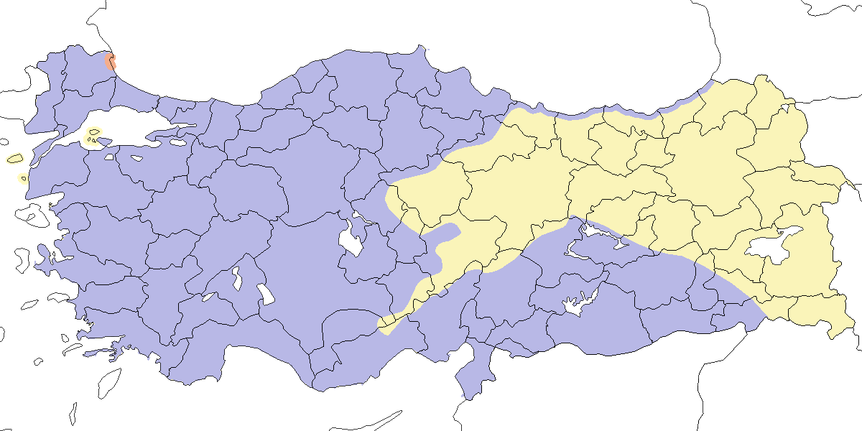

**Üreme**

**Yuvalama Alanı:** Küçük göller ve bataklıklar bulunan ormanlık alanlar. Genelde Kuzey Avrasya’daki nemli ormanlarda ve tayga kuşağında yuvalar. Türkiye’de nadiren yuvaladığı düşünülür.  
**Yuvası:** Yuvasını bazen yerde bazen ağaçta, alçak bir dalda yapar. Eski bir ardıç yuvasını kullanabilir  
**Yumurta sayısı:** Türkiye’de yumurta sayısı bilinmez. Diğer yerlerde 3-4 yumurta koyar.  
**Üreme dönemi:** Mayıs ve haziran arasında yumurta bırakması beklenir. Yavrular temmuz ve ağustosta görülür. **MAR:** Mayıs ve Ağustos 2009’da Istranca Dağları’nda birkaç birey gözlenmiş, Ağustos’ta genç kuşlar görülmüştür (Özkan, 2010). **KAR:** 12 Haziran 1975’te İkizdere ve İspir arasındaki dağlarda 3000 metrede nemli bir çayırda kur davranışı yapan bir birey gözlenmiştir (OST, 1978).

**Alttürler ve Sınıflandırma**

Monotipik bir türdür.

## 5.18 Bataklık Düdükçünü

*Tringa stagnatilis*, Marsh Sandpiper

***Yaygın olarak genellikle az sayıda görülen geçit türüdür.***

Lagünlerde, çamur düzlüklerinde, gölcüklerde ve sazlıklarda bulunur. Doğu bölgelerinde daha seyrektir. Mart ortasından haziran başına kadar süren ilkbahar geçişinde küçük sürüler oluşturur. Çoğunluğu nisanın ilk yarısında geçiş yapar. Örneğin, toplam 498 bireylik ilkbahar geçişinin 167’si 5 Nisan 1990’da Çukurova’da kaydedilmiştir (Kivit et al., 1994). 7 Temmuz’da başlayan sonbahar geçişi de genellikle küçük sürüler halindedir ancak özellikle ağustosun ilk yarısından sonra lokal olarak dikkate değer sayılar kaydedilebilir. Örneğin, 22-23 Eylül 1974’te Hotamış Sazlığı’nda 135 birey kaydedilmiştir. Sonbahar geçişi ekim sonlarına kadar devam eder ve bu tarihten sonra bile ülkenin batı yarısında çok az sayılarda kaydedilir. Özellikle Gediz Deltası, Acıgöl ile Göksu ve Çukurova Deltaları ve hatta çok daha nadir olarak İç Anadolu’da olmak üzere kışın da zaman zaman çok az sayılarda kaydedilir.

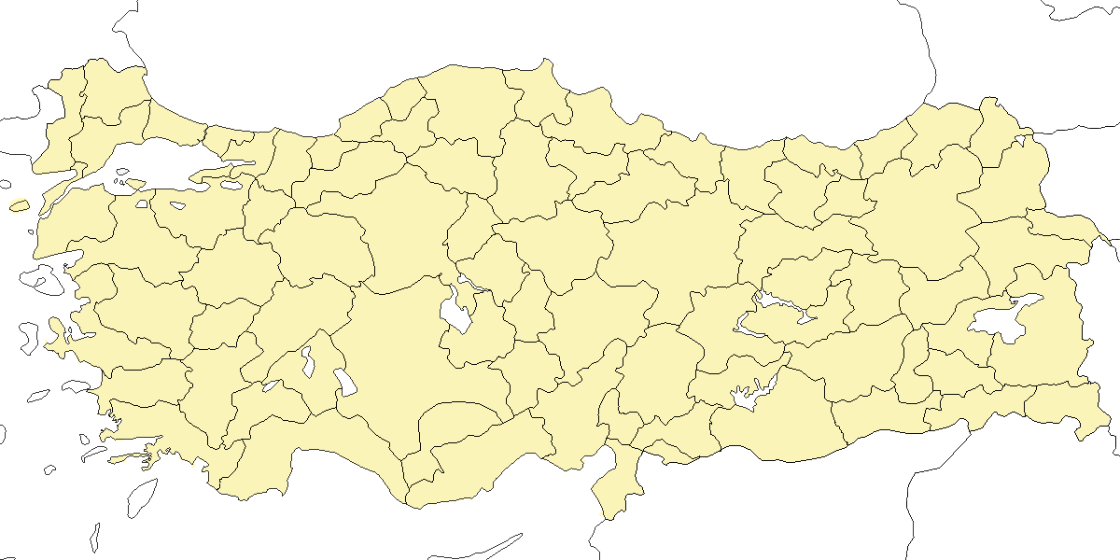

**Üreme**

Türkiye’de yuvalamaz. Ukrayna’dan Mançurya’ya uzanan bozkır ve tayga kuşağı arasında yuvalar.

**Alttürler ve Sınıflandırma**

Monotipik bir türdür.

## 5.19 Orman Düdükçünü

*Tringa glareola*, Wood Sandpiper

***Yaygın olarak çok sayıda bulunan geçit türüdür.***

İlkbahar geçişi mart ortasında başlar, nisanın ikinci çeyreğinde zirve yaparak mayıs sonuna kadar devam eder. Az sayılarda yazı da geçirebilir. Sonbahar göçünde haziran sonunda sürüler gözlenir ve geçit kasım sonuna kadar devam eder. Her zaman çok az sayılarda olmak üzere çok nadir olarak güneyde ve batıda kışlar.

Genellikle birkaç düzineden daha küçük gruplar halinde gözlenir ancak bazen İç Anadolu’da ve diğer yerlerdeki sulakalanlarda daha yüksek sayılar da kaydedilir. Örneğin, 17 Eylül 1996’da Manyas Gölü’nde sayılan en az 1000 birey en yüksek kayıttır.

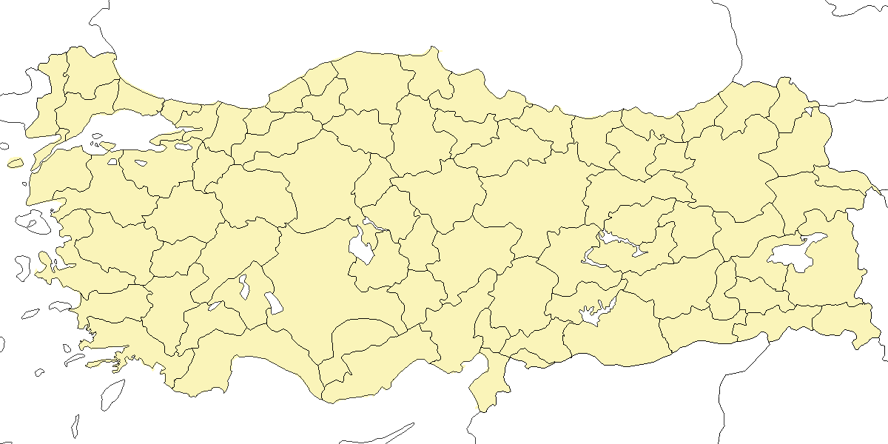

**Üreme**

Türkiye’de yuvalamaz. Avrasya’da tunda ve tayga kuşağı arasında yuvalar.

**Alttürler ve Sınıflandırma**

Monotipik bir türdür.

## 5.20 Kızılbacak

*Tringa totanus*, Common Redshank

***Yaygın olarak çok sayıda bulunan görülen yerli ve yarı göçmendir. Kışın göç alır, sayıları artar.***

Tersakan ve Bolluk gölleri, Akşehir Gölü ve Sultansazlığı ve Van Gölü ile Erzurum çevresindeki sulakalanlar en önemli üreme alanlarıdır. Haziran ortasında Erçek Gölü’nde 400 birey kaydedilmiştir. Geçmişteki önemli alanlardan Yüksekova sulakalanları ve Ereğli Sazlıkları tarım uygulamalarındaki değişiklikler, kurutma ve otlatma baskısı nedenleriyle artık önemini kaybetmiştir.

Ülkenin büyük çoğunluğunda, mart sonundan haziran başına ve haziran sonundan kasım sonuna kadar düzenli ve bol olarak geçit yapan bir türdür. En yüksek sayılar ağustos sonunda kaydedilir. Örneğin, 26 Ağustos 1971’de Meriç Deltası’nda yaklaşık 1000 birey ve 17 Ağustos 1969’da Tuz Gölü’nde en az 2500 birey kaydedilmiştir. Kışın, çoğunluğu Ege ve Akdeniz’de olmak üzere kıyısal sulakalanlarda ve daha lokal olarak da diğer yerlerde sürüler oluşturur. 5 Ocak 2002’de Tuzla-Milas’ta kaydedilen 1260 birey ile Aralık 2004’te Gediz Deltası’nda kaydedilen yaklaşık 1500 birey en yüksek kış sayımlarıdır.

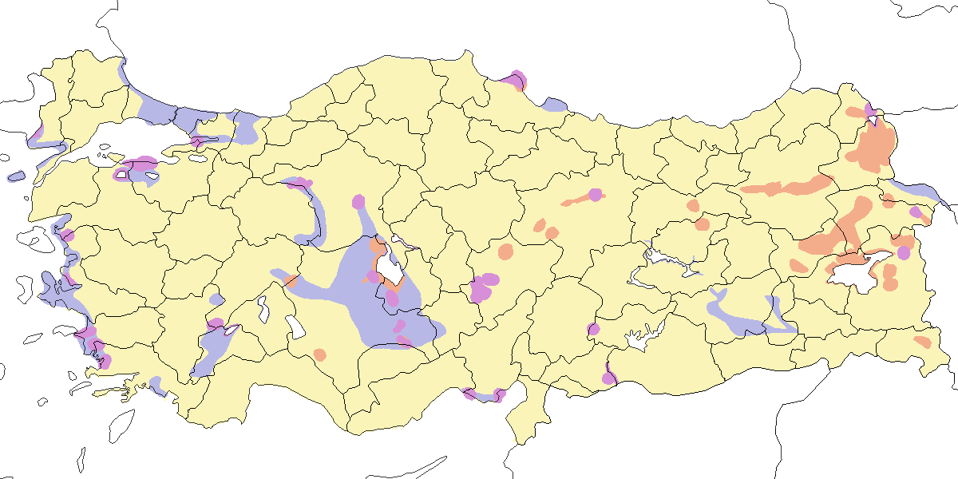

**Üreme**

**Yuvalama Alanı:** Sazlıklarda, göl kenarlarında, su kıyılarındaki çayırlarda ve göllerdeki büyük adalarda ürer.  
**Yuvası:** Yerde bir çukura yaptığı yuvasını bitkisel malzemeyle kaplar ve genellikle otların ya da yüksek bitkilerin arasına iyice gizler.  
**Yumurta sayısı:** Türkiye’de gözlenen yumurta sayısı 3 (4 yuvada) ve 4 (10 yuvada) olarak kaydedilmiştir. 1-2 yumurtalı yuvalar, tamamlanmamış kuluçka olarak değerlendirilmiştir.  
**Üreme dönemi:** Kıyısal alanlarda mayıs ortasında, İç Anadolu’da mayıs başında, Doğu Anadolu’da mayıs sonu ve haziran başında yumurta koyar. Yavrular haziran ve temmuz ayında görülebilir. **EGE:** Haziran 1995’te Gediz Deltası’nda bir erişkin ve iki yavru kaydedilmiştir (Eken, 1997a). **KAR:** 4 Haziran 1992’de Kızılırmak Deltası’nda kaydedilen yumurtadan yeni çıkmış dört yavru (Hustings and Dijk, 1994), yumurtlamanın mayısın ikinci haftasında başladığını göstermektedir. **İÇA:** Mayıs ortasında tamamlanmış kuluçkalı beş yuva bulunmuştur. 5 Haziran 1992’de Eşmekaya’da bulunan 4, 2 ve 1 yumurtalı üç yuva, telafi yuvaları olarak değerlendirilmiştir. 24 Haziran 1992’de Bolluk Gölü’nde gözlenen büyük yavru, yumurtlamanın mayıs başında olduğunu göstermektedir. 15 Mayıs 2004’te Bolluk Gölü’nde dört yumurtalı üç yuva bulunmuş, yumurtalardan biri 16 Mayıs 2004’te çatlamış olup yumurtlamanın 20 Nisan civarında başladığını göstermektedir. **DOA:** 31 Mayıs 1990’da Erçek Gölü’nde bulunan yumurtalı bir yuva, bölgedeki en erken kayıttır. Aynı yerde, biri 3 Haziran 2001’de ve ikisi 28 Haziran 1968’de olmak üzere yumurtaları tamamlanmış üç yuva daha bulunmuştur. 8 Haziran 2004’te Tatvan yakınlarında dört yumurtalı bir yuva ile muhtemelen yavruları olan ve alarm ötüşü yapan birkaç erişkin kaydedilmiştir. 1 Temmuz 1985’te Van’da bulunan, yumurtadan yeni çıkmış dört yavrulu bir yuva, yumurtlamanın haziran başında başladığını göstermektedir.

**Alttürler ve Sınıflandırma**

Nominat *totanus* ve muhtemelen zayıf biçimde ayrılmış olan *ussuriensis* alttürlerinin bulunduğu düşünülmüştür (Cramp, 1993; Kivit et al., 1994). Daha sonra, *totanus* alttürünü kuzey Avrupa ile sınırlamayı tercih etmiş ve Türkiye’de üreyenlerin muhtemelen ya *britannica* (*totanus* alttürünün sinonimi) ya da bilinmeyen bir form olduğunu düşünmüştür (Roselaar, 1995). Kasım 1945’te Ankara yakınlarında ölçülerine dayanarak Orta Asya’da Pamir’de üreyen *eurhina* ırkından olabileceğini etmiştir (Wadley, 1951). (Kumerloeve, 1969a, 1967a) doğuda *eurhina* alttürüne atfettiği örnekler toplamış ancak bu formun teşhis edilmesi ile ilgili zorlukları da itiraf etmiştir. G. M. Kirwan, Temmuz 2003’te Tring Doğa Tarihi Müzesi’nde Wadley örneğini bulamamıştır ancak Türkiye’den iki başka örnek vardır: 5 Şubat 1869’da alınan bir birey (yer ve alan kişi not edilmemiştir) ve 13 Mayıs 1876’da Danford tarafından alınan bir erkek birey daha zayıf biçimde tanımlanan *eurhina* alttürüne uymaktadır.

## 5.21 Küçük Sarıbacak

*Tringa flavipes*, Lesser Yellowlegs

***Rastlantısal konuktur.***

Amerika kıtasına yaşayan, Eski Dünya’da rastlantısal konuk olan bir türdür. 25 Ağustos 1988’de Ardahan yakınlarında (Kars, Doğu Anadolu) bir bireyin gözlendiği iddia edilmiştir ancak bunu ispat edecek ayrıntılar eksiktir (Kasparek, 1990a). Ancak daha sonra, 27 Kasım 2006’da Kızılırmak Deltası’nda ilk kışındaki bir birey yakalanıp fotoğraflanmıştır (Erciyas et al., 2008).

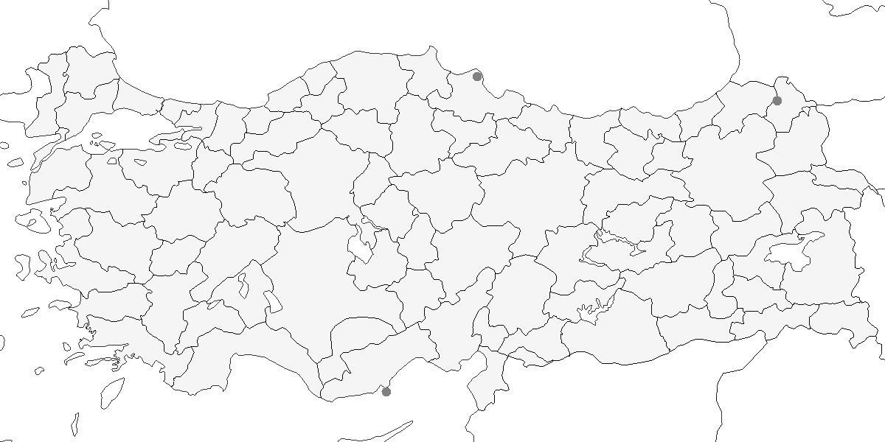

**Üreme**

Türkiye’de yuvalamaz. Kuzey Amerika’da tayga kuşağında yuvalar.

**Alttürler ve Sınıflandırma**

Monotipik bir türdür.

## 5.22 Kara Kızılbacak

*Tringa erythropus*, Spotted Redshank

***Yaygın olarak oldukça çok sayıda bulunan geçit türü, lokal olarak az sayıda görülen kış konuğudur.***

Ana göç dönemleri mart ortası ile haziran başı ve temmuz başı ile kasım başı arasındadır. Geçişi, martın ikinci haftası ile eylülün üçüncü haftasında zirve yapar. Genellikle on bireyden daha küçük gruplar halinde gözlenir ancak istisna olarak sonbahar sonlarında İç Anadolu’da birkaç yüz bireyden oluşan sürüler kaydedilir. Örneğin, 21 Kasım 1969’da Sultansazlığı’nda 1300 birey ve 23 Eylül 1974’te Hotamış’ta 1000 birey ve 10 Nisan 1990’da Çukurova’da 605 bireye kadar kaydedilmiştir (Kivit et al., 1994).

Ara sıra tek bir alanda yaklaşık 300 bireye kadar olmak üzere genellikle nispeten az sayılarda kışlar ancak 1999’da kış ortası sayımlarında sadece 53 birey kaydedilmiştir. İç kesimlerde Doğu Anadolu’da aralık ortası kadar geç bir tarihte bile kaydedilmiştir. Bazı bireyler zaman zaman Anadolu’nun iç kesimlerinde yazı geçirir.

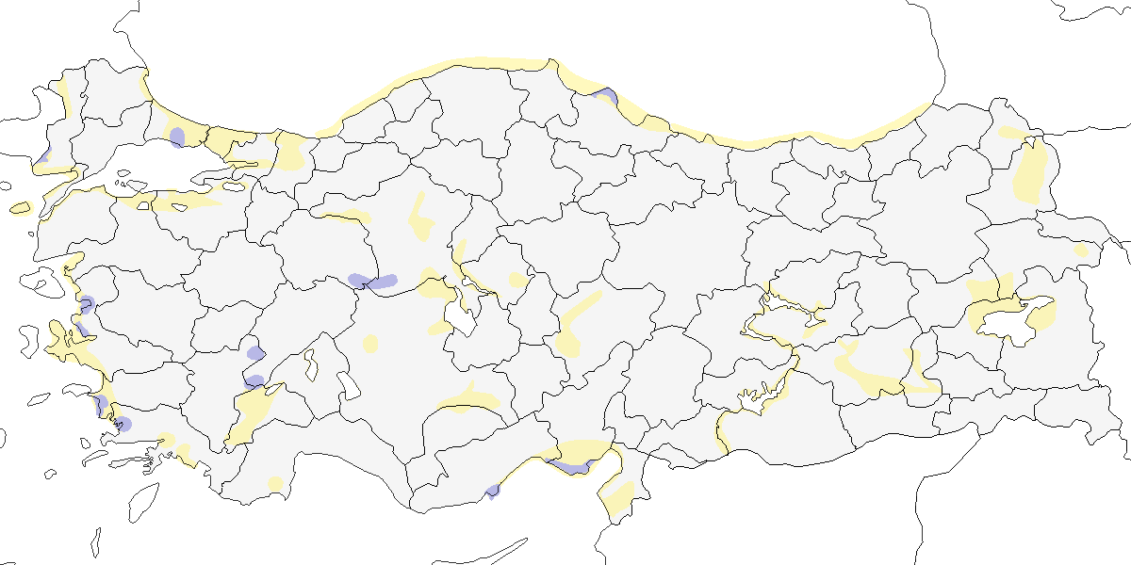

**Üreme**

Türkiye’de yuvalamaz. Avrasya’da ağaçlık ve çalılık tundrada yuvalar.

**Alttürler ve Sınıflandırma**

Monotipik bir türdür.

## 5.23 Yeşilbacak

*Tringa nebularia*, Common Greenshank

***Yaygın olarak nispeten çok sayıda bulunan geçit türü ve kış konuğudur.***

Mart ortasında başlayan geçişi nisanda yoğunlaşarak en az mayıs ortasına kadar sürer. Daha sonraki tarihlerde de ara sıra gözlenir ve bunların bazıları üremeden yazı İç Anadolu’da geçirir (OST, 1978). Sonbahar göçü ise temmuz ortasında başlar ve kasım sonuna kadar sürer. Sürüler çoğunlukla beş bireyden az olmak üzere genellikle oldukça küçüktür. Ancak nadir olarak 50 bireyden büyük gruplar da gözlenir. İlkbahar 1990’da Çukurova’da toplamda sadece 242 birey kaydedilmesi geçişin ölçüsünü göstermektedir (Kivit et al., 1994). Sarıyar Barajı gibi iç kesimlerdeki donmayan sulakalanlar da düzenli kışlama girişimlerini destekliyor olabilir.

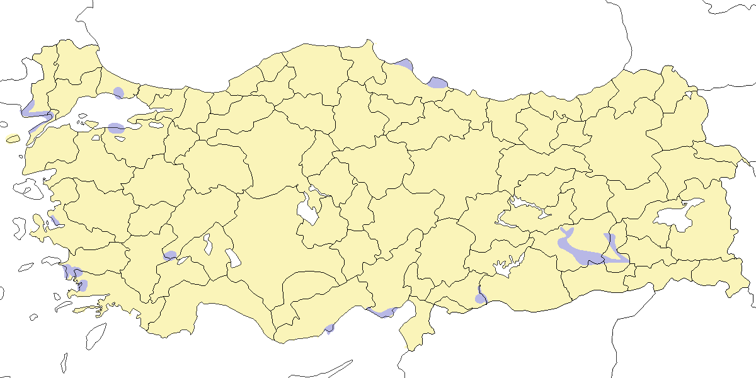

**Üreme**

Türkiye’de yuvalamaz. Avrasya’nın tayga kuşağında yuvalar.

**Alttürler ve Sınıflandırma**

Monotipik bir türdür.

## 5.24 Taşçeviren

*Arenaria interpres*, Ruddy Turnstone

***Yaygın olarak az sayıda görülen geçit türü ve lokal kış konuğudur.***

Kayıtların çoğu kıyısal sulakalanlardandır, anca İç Anadolu’daki sığ göllerde de bulunur. İlkbaharda, mart başında haziran başına kadar görülür, yoğun olarak nisan sonu ve mayısta geçiş yapar, geçişin medyan tarih 10 Mayıs’tır (Kasparek, 1992c). Sonbaharda ise temmuz ortasından ekim sonuna kadar, yoğun olarak ağustos sonu ve eylülde kaydedilir; geçişin medyan tarih 14 Eylül’dür (Kasparek, 1992c). Sürüler tipik olarak on bireyden daha azdır ancak 6-15 Nisan 1987’de Çukurova’da kaydedilen toplam 154 birey, buna ek olarak 2-22 Mayıs’ta kaydedilen 73 birey (Have et al., 1988), Göksu Deltası’nda 14 Eylül 1972’de en az 50 ve Ekimde 43 bireylik bir grup (Kasparek, 1992c), 13 Nisan 1990’da Çukurova’da 22 ve 1 Mayıs ile 9 Haziran 1992 tarihleri arasında Kızılırmak Deltası’ndan geçen toplam 41 birey gibi istisna kayıtlar da vardır.

Ege ve Akdeniz kıyılarında kışın aralık ve şubat arasında daha seyrek ve düzensizdir; zaman zaman daha büyük sürüler de gözlenir, örneğin Menderes Deltası’nda 40 bireye kadar kaydedilmiştir. 30 ve 50 bireylik sürüleri de dâhil ederek diğer şubat kayıtlarını da listelemiştir (Kasparek, 1992c).

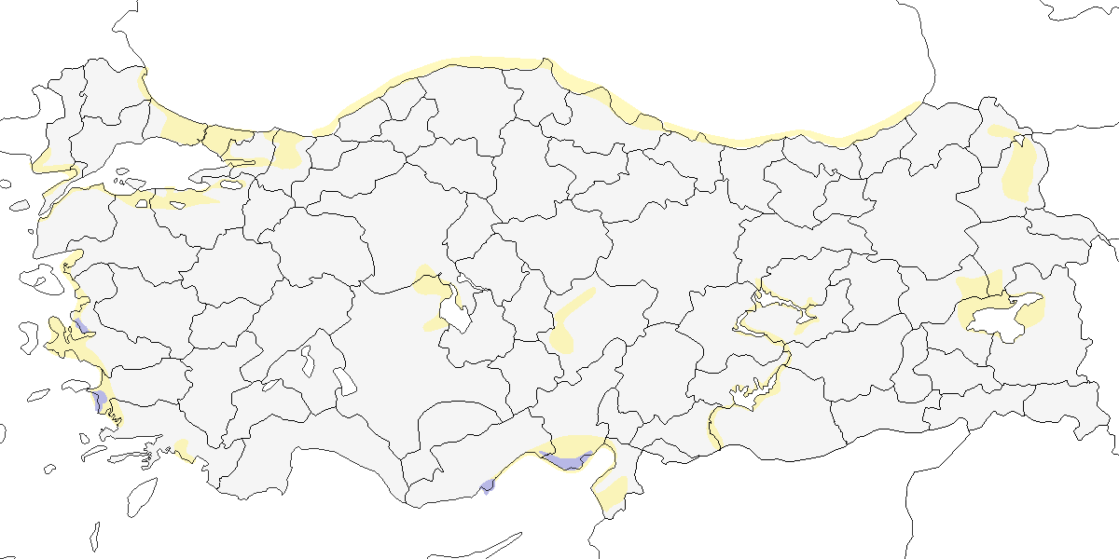

**Üreme**

Türkiye’de yuvalamaz. Avrasya ve Kuzey Amerika’nın tundra kuşağında yuvalar.

**Alttürler ve Sınıflandırma**

Türkiye’de nominat alttürü bulunur.

## 5.25 Büyük Kumkuşu

*Calidris canutus*, Red Knot

***Yaygın olarak az sayıda görülen geçit türü ve kış konuğudur.***

Geçit sırasında genellikle kıyısal sulakalanlarda bulunur. Türkiye’deki 41 kaydı ile yapılmış analize göre ilkbahar geçişi mart ortası ile haziran başı arasında olup, muhtemelen mayısın ilk yarısında zirve yapar. Sonbaharda ise temmuz sonu ile ekim sonu arasında görülür.

Tüm bölgelerde kaydedilen ve uygun kıyısal sulakalanlarda (çoğunlukla Ege ve Akdeniz) az sayıda (genellikle 100 birey) kışlayan düzenli bir geçit türüdür.

Batı Anadolu’daki sulakalanların çoğunda en son sistematik sayımlar tipik olarak üç ila 100 birey arasında ancak 200 bireye kadar (2 Şubat 2002’de; bkz.(Balmer and Betton, 2003a; Demirci, 2002) az sayılarda kışladığını teyit etmiştir. Çoğunlukla Gediz Deltası ve Çukurova’da kaydedilir ancak 204 birey 9 Mart 2005’te Kızılırmak Deltası’nda gözlenmiştir. Kışın güneybatıdaki diğer yerlerden de nadiren yalnız bireyler bildirilmiştir.

Nominat *canutus* alttürü çoğunlukla halka göçü yapar (İng. Great Circle Route). Kuzeybatı Atlantik kıyılarındaki göç yollarını takip ederek Batı Afrika’daki ana kışlama alanlarına ulaşır, ilkbaharda ise Doğu Akdeniz göç yolunu kullanarak kuzeye çıkar. Bu rota göz önüne alındığında Türkiye’de ve Doğu Akdeniz’de ilkbaharda az sayılarda kaydedilmesi şaşırtıcı değildir.

İstanbul civarında nadir bir geçit türü olduğu (Mathey-Dupraz, 1920–24), 1914-1989 yılları arasında 18 kaydını listeleyerek çok seyrek bir geçit türü olduğu (Kasparek, 1992a, 1990a) bilinir.

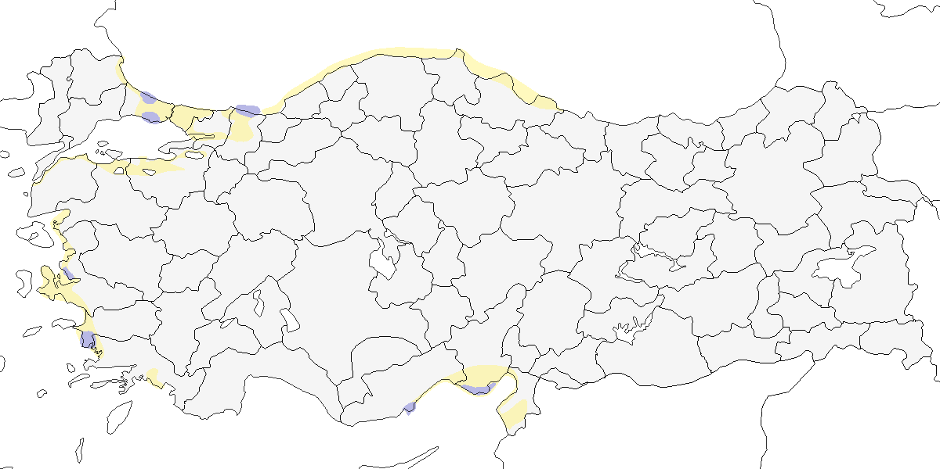

**Üreme**

Türkiye’de yuvalamaz. Kuzey Amerika, Orta ve Doğu Sibirya’da tundra kuşağında yuvalar.

**Alttürler ve Sınıflandırma**

Batı ve Güney Afrika’da kışlayan ve Sibirya’nın kuzeyi ile muhtemelen Yakutistan’da üreyen nominat canutus alttürü bulunur.

## 5.26 Döğüşkenkuş

*Calidris pugnax*, Ruff

***Yaygın olarak ve nispeten çok sayıda bulunan geçit türü ve az sayıda kış konuğudur.***

Tüm sulakalanlarda ve tarım arazilerinde kaydedilen en bol kıyı kuşlarındandır. İlkbahar göçü şubatta başlar ve haziran başına kadar devam eder. Çoğu martın ikinci yarısı ile nisanın ilk üç haftasında geçiş yapar. Genellikle oldukça yüksek sayılarda kaydedilir ve Ereğli Sazlıkları, Sultansazlığı, Balıkdamı, Kızılırmak Deltası ve Göksu Deltası gibi birçok alanda 1000 bireyin üzerindeki kayıtlar nadir değildir. Muhtemelen en yüksek sayılar İç Anadolu’da kaydedilir. 19 Nisan 1994’te Sultansazlığı’nda 10.000 birey ve 20 Şubat 1974’te Hotamış Sazlığı’nda 6856 birey kaydedilmiştir. Ancak,, ilkbahar 1990’da Çukurova’dan geçiş yapan toplam 34.000 bireyden fazlasını saymıştır (Kivit et al., 1994). haziran sonu ile temmuz başındaki bazı kayıtların yazı geçiren bireylere ait olabileceğini öne sürer (Kasparek, 1992a).

Karadeniz, Ege, Akdeniz, Marmara ve İç Anadolu’daki sulakalanlarda seyrek olmayan ancak düzensiz bir kış konuğudur. Çoğunluğu Konya Havzası’nın güneyinde (en fazla Hotamış Sazlığı’nda 320 birey), Akdeniz kıyısında, Ege’nin kıyı ve iç göllerinde, Büyükçekmece’de ve Kızılırmak Deltası’nda kışlar. Kasım ve şubatta daha yüksek sayılar gözlenir ancak bunlar muhtemelen göç öncesi ya da sonrasına ait sürülerdir.

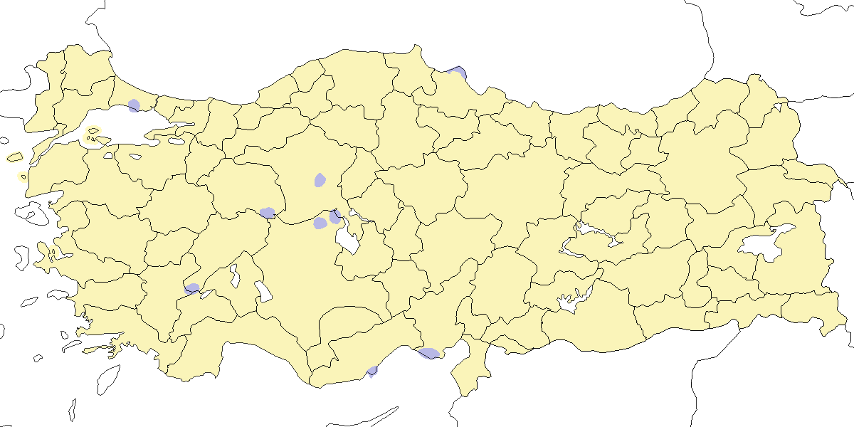

**Üreme**

Türkiye’de yuvalamaz. Avrasya’nın kuzey çayırlık alanlarında yuvalar. En yakın yuvalama alanları kuzey Ukrayna ve Polonya’dadır.

**Alttürler ve Sınıflandırma**

Monotipik bir türdür. Önceleri *Philomachus pugnax* olarak adlandırılırdı.

## 5.27 Sürmeli Kumkuşu

*Calidris falcinellus*, Broad-billed Sandpiper

***Yaygın olarak az sayıda görülen geçit türüdür.***

Ülke genelindeki sulakalanlarda ve kıyı bölgelerinde seyrekten oldukça bola kadar düzenli olarak kaydedilen bir geçit türüdür. İlkbaharda 17 Nisan (bir defasında 11 Mart’ta) ile 29 Haziran (özellikle ortadaki iki hafta olmak üzere nisan sonu ile mayısta zirve yapar) tarihleri arasında geçer. Ülkenin en batı ucundan geçişi tipik olarak çok az sayıdadır. İç ve güney bölgelerdeki en yüksek kayıtlar şöyledir: 24 Nisan ile 20 Mayıs 1987 tarihleri arasında Çukurova Deltası’nda toplam 123 birey (Have et al., 1988), yine bu alanda 1990 yılının Nisan sonu ile Mayıs sonu arasında 134 birey (Kivit et al., 1994), aynı alanda Ağyatan Gölü’nde 30 Nisan 1997’de 73 birey, aynı alanda Tuz Gölü’nde 8 Mayıs 2004’te 110 birey, Yumurtalık’ta 9 Mayıs 2005’te 150 birey (Balmer and Betton, 2005b) ve 10 Mayıs ile 7 Haziran 1992 tarihleri arasında Kızılırmak Deltası’nda toplam 218 bireye kadar (Hustings and Dijk, 1994) kaydedilmiştir.

Sonbaharda 10 Temmuz ile 27 Eylül (çoğunluğu Ağustos sonu ile Eylül başında) tarihleri arasında geçiş yapar. Özellikle Van Gölü Havzası’nda daha sık gözlenir. Örneğin, 3 Ağustos ile 11 Eylül 1986 arasında Van Sazlığı’nda toplamda 206 bireye kadar (Martins 1989), 16 Ağustos 1989’da Bendimahi Deltası’nda 80 birey ve Ağustos 1990 sonlarında bu bölgedeki birkaç yerde 100 bireyin üzerinde (Kirwan and Martins, 1994) kaydedilmiştir. Geçiş neredeyse kesinlikle ekim başına kadar devam eder ancak ekim ayında hiç kaydı yoktur. 27 Ocak 2008’de Gediz Deltası’nda gözlenen altı bireylik grup ülkedeki tek kış kaydıdır. Modern, sistematik kaydetmenin başlamasından önce nispeten çok az kaydı vardır.

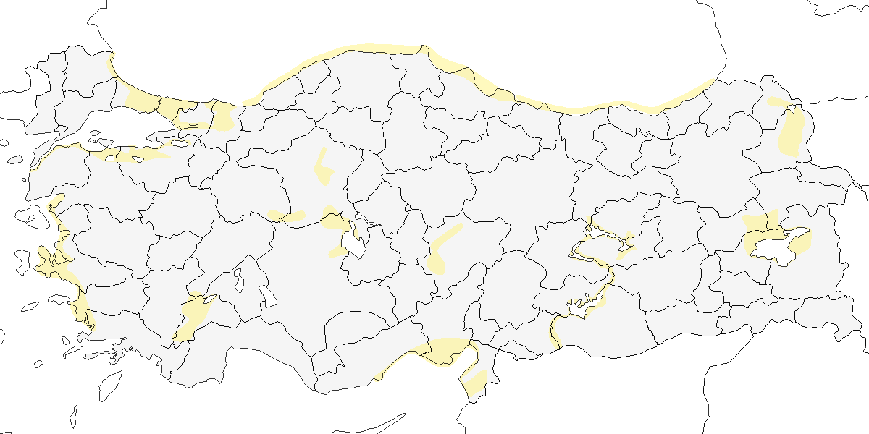

**Üreme**

Türkiye’de yuvalamaz. İskandinaya Dağları’nda ve Orta ve Doğu Sibirya’da dağlık tundrada yuvalar.

**Alttürler ve Sınıflandırma**

Türkiye’de nominat alttürü bulunur. Eskiden *Limicola falcinellus* olarak adlandırıldı.

## 5.28 Kızıl Kumkuşu

*Calidris ferruginea*, Curlew Sandpiper

***Yaygın olarak ve nispeten çok sayıda bulunan geçit türü ve nadir kış konuğudur.***

Ülkedeki sulakalanlarda en yoğun olarak geçiş yaptığı dönem nisan sonu ile mayıs sonu arasındadır. Genellikle küçük sürüler ya da birkaç birey olarak görülür. Kıyısal sulakalanlarda yüksek sayılarda kaydedilir. Örneğin, 18 Mayıs 1993’te Çamaltı Tuzlasında 1000 birey ve 13 Mayıs 2001’de Gediz Deltası’nda 478 birey kaydedilmiştir. 1987 ilkbaharında, çoğu mayısın ikinci haftasında olmak üzere neredeyse 3000 birey Çukurova’dan geçmiştir (Have et al., 1988) ve 1990 ilkbaharında da, 8 Mayıs’taki 2808 birey dahil, 6029 birey kaydedilmiştir (Kivit et al., 1994). Güneye geçiş temmuz ortasından eylül ortasına kadar gözlenir ve en büyük yoğunluk genellikle ağustosun ikinci haftası olur ve bunlar muhtemelen erişkinlerdir. 23 Ağustos 1988’de Tuzla Gölü’nde (Çukurova) 200 birey sayılmıştır. İlk yılındaki bireyleri içeren ikinci yoğunluk ise eylülün ortası ile sonunda gözlenir. Akdeniz’de en geç göçmenler 10 Ekim’de, İç Anadolu’da ise 6 Kasım’da kaydedilmiştir. Son zamanlarda Büyük Menderes Deltası ve daha düzensiz Göksu Deltası’nda küçük sürüler kışlayabilir.

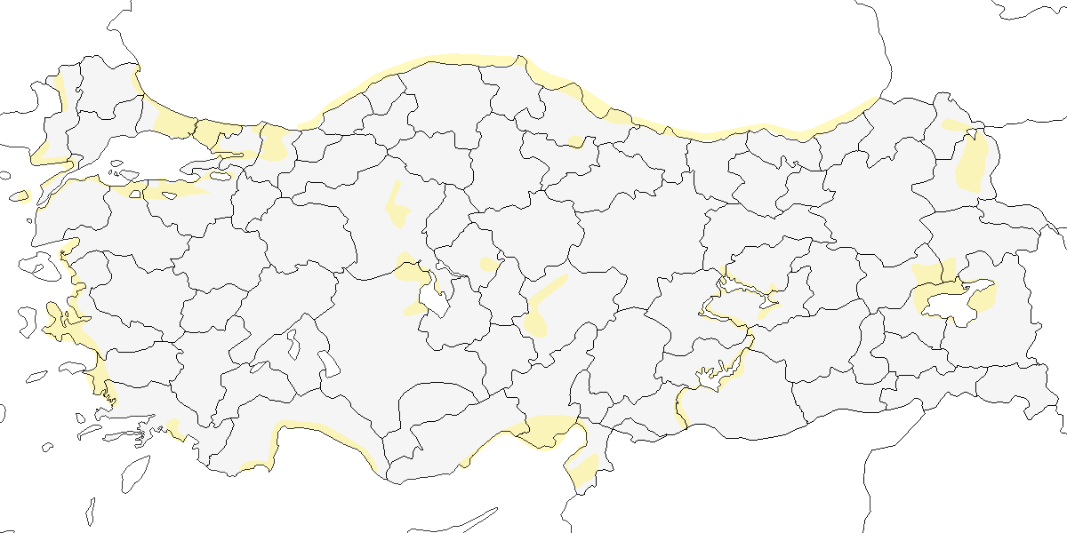

**Üreme**

Türkiye’de yuvalamaz. Orta ve Doğu Sibirya’nın tundra kuşağında yuvalar.

**Alttürler ve Sınıflandırma**

Monotipik bir türdür.

## 5.29 Sarı Bacaklı Kumkuşu

*Calidris temminckii*, Temminck’s Stint

***Yaygın olarak az sayıda görülen geçit türü, nadir kış konuğudur.***

Anadolu’nun ana göç yolu üzerinde olmasına rağmen az sayıda kaydı vardır ve görünüşe göre bu tür nispeten gözden kaçmaktadır. İlkbahar 1990’da Çukurova’da sadece 103 birey gözlenmiştir. Bunun bir sebebi muhtemelen sulakalanların daha vejetasyonlu bölümlerini tercih etmesidir. İlkbahar geçişi mart sonunda başlar ve mayıs sonuna kadar sürer. En erken kayıtlar Akdeniz kıyıları ile İç Anadolu’nun güneyindedir. 21-25 Nisan 1973’te Göksu Deltası’nda kaydedilen 100 birey en büyük yoğunluktur ancak bilinmeyen bir tarihte Kulu Gölü’nde 300 birey gözlendiğine dair kanıtlanmamış bir rapor da vardır (Ertan et al., 1989). Çoğunlukla İç Anadolu’daki sazlık sulakalanlarda ve genellikle 10 bireyden küçük sürüler halinde kaydedilir; 22 Mayıs’ta Eşmekaya’da kaydedilen 50 birey dikkate değerdir. Sonbahar geçişi ise temmuz sonundan eylül sonuna kadar gerçekleşir. Ekim ayında nispeten az sayıda gözlenir.

Kışın ara sıra Akdeniz, Ege ve Güneydoğu Anadolu’da az sayılarda kaydedilir. 50 bireye kadar kaydedildiği Göksu Deltası ve Çukurova Lagünleri en önemli kışlama alanıdır. Diğer kışlama alanları arasında daha düzensiz ve genellikle sadece az sayılarda gözlendiği Birecik ve Gediz Deltası vardır.

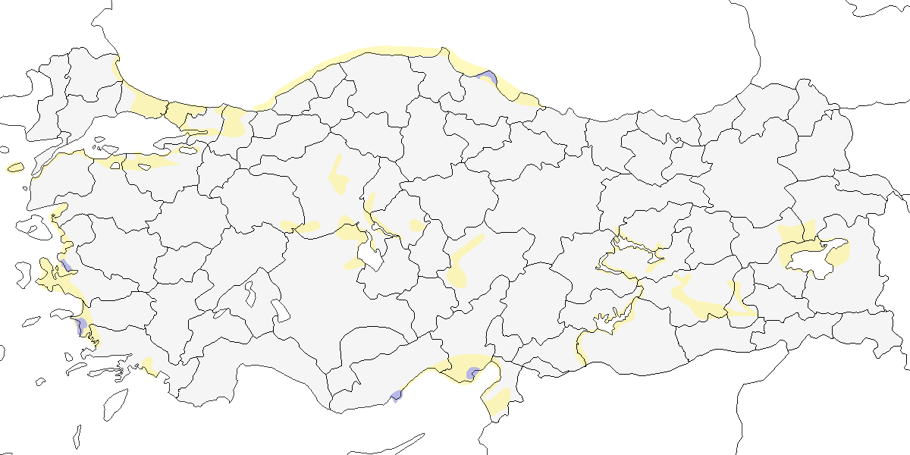

**Üreme**

Türkiye’de yuvalamaz. Avrasya’nın tundra kuşağında yuvalar.

**Alttürler ve Sınıflandırma**

Monotipik bir türdür.

## 5.30 Ak Kumkuşu

*Calidris alba*, Sanderling

***Yaygın olarak az sayıda görülen geçit türü ve kış konuğudur.***

Kıyısal sulakalanlarda ve daha nadiren iç bölgelerdeki göllerde konaklar. Genellikle az sayılarda kaydedilir ancak göçün zirve yaptığı dönemlerde 100 bireyi aşan sürüler de görülmüştür. Örneğin, 25 Ağustos 1967’de Karataş’ta 150 birey, Çukurova’da 24 Nisan 1990’da 288 birey (Kivit et al., 1994) ve 29 Nisan 1997’de 300 birey kaydedilmiştir. İlkbahar göçü mayıs başı ile haziran başı arasında zirve yapar. Göçmen olduğu kesin olan ilk bireyler türün kışlamadığı iç bölgelerde nisanın ilk yarısında gözlenir. Sonbahar göçü ağustos ortasından kasım başına kadar gerçekleşir. 25 Temmuz gibi çok erken bir tarihte İç Anadolu’dan bir kaydı vardır.

Kasım başından mayıs sonlarına kadar kışlar. Büyükçekmece’de 130 ve Tarsus Deltası’nda 160 kuşluk sürüler sayılmıştır. Kuzeybatıda İğneada’dan güneyde Göksu Deltası’na kadar diğer yerlerde ise daha küçük gruplar kışlar.

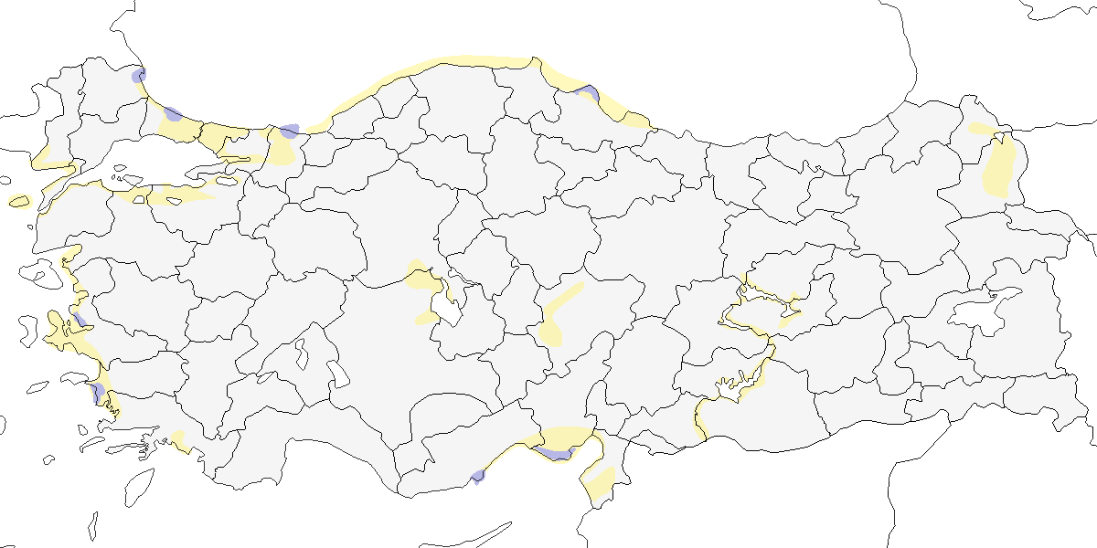

**Üreme**

Türkiye’de yuvalamaz. Kuzey Kutup Denizi adalarında ve Kuzey Amerika ve Avrasya’nın en kuzeydeki tundra kuşağında yuvalar. Kozmopolit bir türdür.

**Alttürler ve Sınıflandırma**

Monotipik bir türdür.

## 5.31 Kara Karınlı Kumkuşu

*Calidris alpina*, Dunlin

***Yaygın olarak çok sayıda bulunan geçit türü ve kış konuğudur.***

Göçün en yoğun olduğu dönemler nisan başından mayıs sonuna kadar ve temmuz sonundan kasım ortasına kadardır. İç Anadolu’daki tatlı su göllerinde 11 Mart kadar erken tarihlerde ve Karadeniz’de de temmuz ortasından itibaren göçmenler görülür. Genellikle gevşek sürüler oluşturur ancak mayıs ayında Acıgöl’de 1500 birey kaydedildiğinden (Kasparek, 1992a) bahsederken 4-15 Nisan 1987’de Çukurova’da 10.539 birey (Have et al., 1988) ve 10 Nisan 1990’da aynı bölgede gerçekleştirilen bir araştırmada maksimum 3688 birey (Kivit et al., 1994) kaydetmiştir. 24 Eylül 2004’te Çukurova’da sayılan yaklaşık 1000 birey en yüksek sonbahar kaydıdır.

Özellikle Akdeniz ve Ege’deki kıyısal sulakalanlarda olmak üzere ülkenin batı ve orta bölgelerinde lokal olarak çok sayıda kışlayan bir türdür. Daha nadir olarak (bazen yüzlercesi) Tuz Gölü ve Burdur Gölü gibi iç kesimlerdeki acı göllerde de kaydedilir. Fırat ve Dicle havzasında az sayıda bulunur. Kasım sonunda büyük sürüler oluşturur ve şubat başına kadar bu şekilde kalır. 12 Ocak 2003’te 3649 birey ve 2 Şubat 2003’te 5000 bireyden fazlasının kaydedildiği Gediz Deltası günümüzdeki en önemli kışlama alanıdır. Büyük Menderes Deltası ve Çukurova da 2500 bireyi aşan toplamlarla (geçmişte 5000 bireye kadar) önemli alanlardır. İç bölgelerdeki sayılar önemsizdir ve toplam kış popülasyonu muhtemelen 10.000 ile 16.000 birey arasındadır.

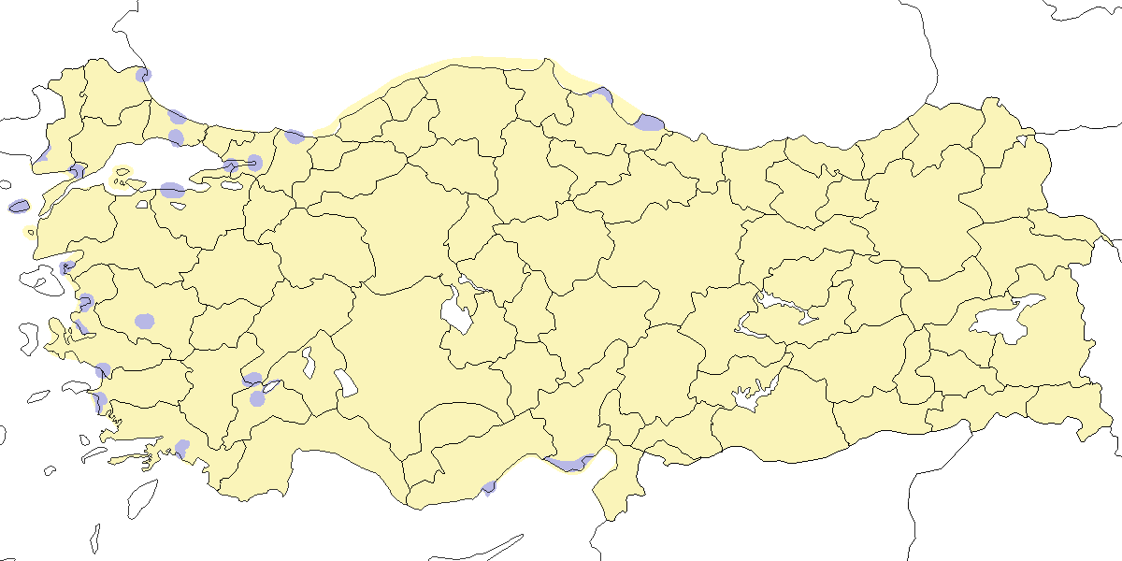

**Üreme**

Türkiye’de yuvalamaz. Avrasya ve Kuzey Amerika’nın tundra kuşağında yuvalar.

**Alttürler ve Sınıflandırma**

Muhtemelen çoğunluğu nominattır ve WIWO’nun Çukurova Deltası’nda 1988 yılında yaptığı halkalama çalışmalarına göre hangi az sayıda *schinzii* alttürü de bulunur. Batı Palearktik’te muhtemelen rastlantısal olduğu düşünülen doğu formu *sakhalina* (Cramp and Simmons, 1983) bile Türkiye’de bulunabilir. (Have et al., 1988; Kivit et al., 1994).

## 5.32 Küçük Kumkuşu

*Calidris minuta*, Little Stint

***Yaygın olarak çok sayıda bulunan geçit türü ve kış konuğudur.***

Genellikle çamurluk alanların olduğu her çeşit sulakalanda bulunur. Tüm aylarda, hatta çoğu tür için sonbahar göçünün diğer yerlere göre bir ay daha geç başladığı Akdeniz’de haziran sonunda bile kaydedilir. İlkbahar göçü çoğunlukla nisan başından haziran başına kadar gerçekleşir. İstisna olarak mayıs ortasında Ereğli Sazlığı’nda 8000-10.000 birey kaydedilmiştir (Kasparek, 1992a). 1990 ilkbaharında Çukurova’dan geçtiği tahmin edilen yaklaşık 35.000 birey (Kivit et al., 1994) büyük sulakalan sistemlerinden ne ölçüde geçiş yaptığını gösteren iyi bir örnektir. Sonbaharda temmuz sonundan itibaren gözlenir ve her ne kadar genellikle birkaç yüzü geçmese de bu dönemde Ereğli Sazlığı’nda 8000 bireye kadar kaydedilmiştir (Kasparek, 1992a). Acıgöl ve Tuz Gölü bu dönemde 1000 bireyden fazlasını barındıran alanlar arasındadır. Diğer alanların çoğunda göç eylül ortasında zirve yapar ve kasım başına kadar sürer. Sayımların çoğu sadece düşük iki basamaklı sayılar içerir.

Doğu Anadolu dışında ülke genelinde düzenli ancak lokal olarak kışlayan bir türdür. En yüksek sayılar Akdeniz kıyılarında kışlar, Ocak 1996’da toplam kış popülasyonunun üçte ikisi (ülke genelinde sayılan 4728 kuşun 3149’u) burada sayılmıştır. Büyük çoğunluğu (2.200 birey) Yumurtalık’ta kaydedilmiştir. Akdeniz’de Ağyatan Gölü (en fazla 1560) ve Göksu Deltası (en fazla 1550), Ege’de Gediz Deltası (en fazla 1550) ve Acıgöl, Marmara’da Büyükçekmece ve Kocaçay Deltası, Karadeniz’de Kızılırmak Deltası (en fazla 881) ve İç Anadolu’da Tuz Gölü (en fazla 1000) diğer önemli kışlama alanlarıdır.

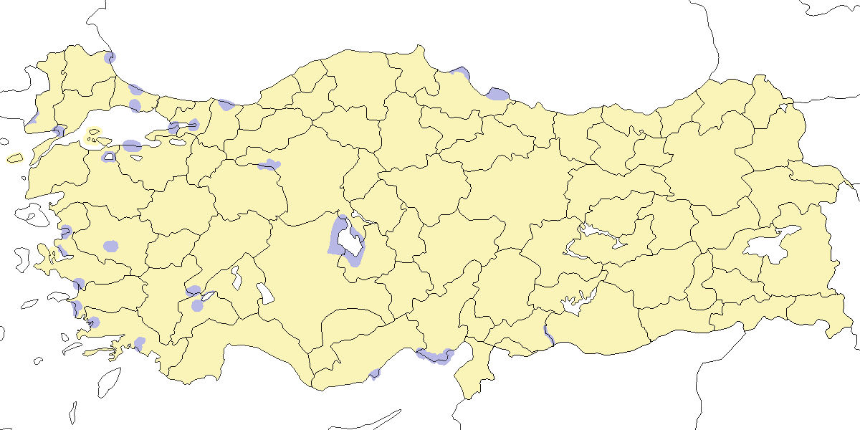

**Üreme**

Türkiye’de yuvalamaz. Avrupa ve Asya’nın tundra kuşağında yuvalar.

**Alttürler ve Sınıflandırma**

Monotipik bir türdür.

## 5.33 Ak Sokumlu Kumkuşu

*Calidris fuscicollis*, White-rumped Sandpiper

***Rastlantısal konuktur.***

İyi belgelenmiş bir kaydı vardır. 17 Mayıs 1996’da Göksu Deltası’nda gözlenen bir birey Orta Doğu için ilk kayıttır (Browne, 1997). İkinci kaydı 23 Mayıs 2001’de aynı alanda görülmüştür, burada gözlemcileri kuşu tanımlamışlar, ancak fotoğraf çekememişlerdir.

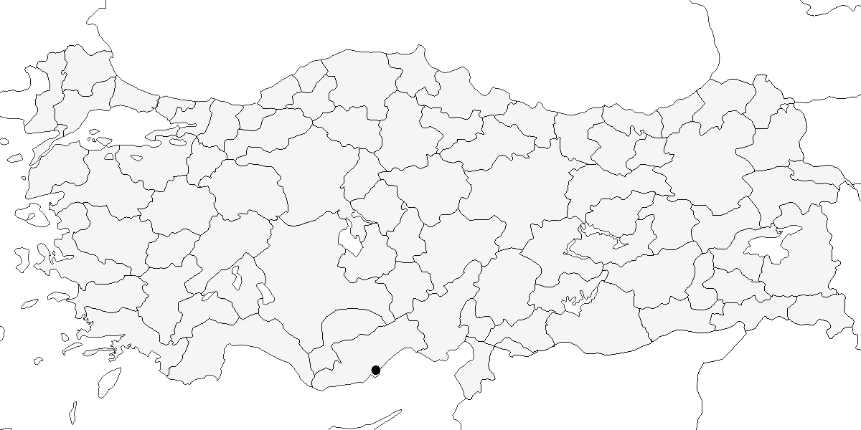

**Üreme**

Türkiye’de yuvalamaz. Kuzey Amerika’nın tundra kuşağında yuvalar. Kışı Güney Amerika’nın güneydoğu kıyılarında geçirir.

**Alttürler ve Sınıflandırma**

Monotipik bir türdür.

## 5.34 Çizgili Kumkuşu

*Calidris melanotos*, Pectoral Sandpiper

***Rastlantısal konuktur.***

Türkiye’de oldukça nadir rastlanan bir türdür. Şimdiye kadar kaydedilen gözlemler sonbahar göç dönemine aittir. 9-10 Mayıs 2005’te Kulu Gölü’nde fotoğraflanarak belgelenen tek erkek birey ilk kaydıdır. İlk kez 20 Eylül 2008’de Konya Kozanlı Gölü’nde görülmüştür. Sonra 6 Ekim 2008’de Adana Ağyatan’da 2 birey (S. Bekir), 7-9 Ekim 2010’da Edirne Enez Lagünleri’nde (E. Yoğurtçuoğlu), 19-26 Ekim 2014’te tekrar Konya Kozanlı Gölü’nde, 29-30 Eylül 2012’de Çukurova Deltası’nda, 30 Eylül-1 Ekim 2018’de Balıkesir Manyas Gölü’nde (A. Tüydeş), 77 Ekim 2020’de Gaziantep Hancağız Barajı’nda (M. E. Tiryaki) ve 8-9 Eylül 2024’te Manisa Dibekdere’de (M. Altunbaş) kaydedilmiştir.

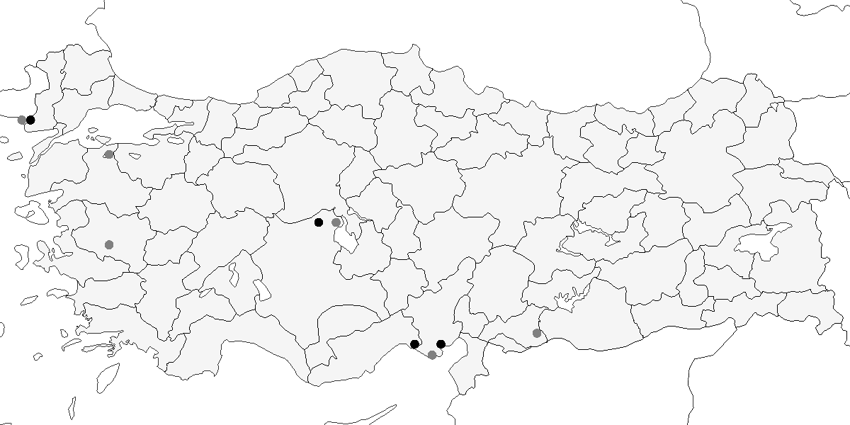

(harita güncellenecektir)

**Üreme**

Türkiye’de yuvalamaz. Asıl üreme alanı Orta ve Doğu Sibirya ve Kuzey Amerika’nın tundra kuşağıdır. Kışlama alanı Avustralya, Yeni Zelanda ve Güney Amerika’dır.

**Alttürler ve Sınıflandırma**

Monotipik bir türdür.

# 6. Martıgiller

## 6.1 Uzun Kuyruklu Korsanmartı

*Stercorarius longicaudus*, Long-tailed Jaeger

***Rastlantısal konuktur.***

Türkiye’de toplam 12 güncel kaydı bulunmaktadır. İlk kayıt 23 Eylül 1979’da Boğaziçi’nde iki erişkin ya da ergen birey olarak kaydedilmiştir (Martins, 1989). 3 Haziran 1991’de Kulu Gölü’nde bir erişkin fotoğraflanmış, 11 Haziran 1991’de Taşucu açıklarında iki genç birey gözlenmiştir (Kirwan and Martins, 1994). 17 Eylül 1991’de İstanbul yakınlarında Karaburun açıklarında bir birey kaydedilmiş (Robel and Bräuning, 1992), 24 Mayıs 1992’de Finike’nin batısında Kale açıklarında bir erişkin ve 10 Haziran 1994’te Sultansazlığı’nda açık fazda bir erişkin görülmüştür (Kirwan, 1995a). 8 Mayıs 1999’da Yumurtalık açıklarında (Çukurova, Akdeniz) ikinci yazında bir birey kaydedilmiş (Kirwan et al., 2003), 21-23 Aralık 2009’da Mersin Limanı’nda da Mersin Limanı’nda beş korsanmartı ile birlikte bir genç birey gözlenmiş ve bu, türün Türkiye’deki ilk kışlama kaydıdır. 29 Nisan 2011’de Sarıyer Keskin Viraj’da bir birey kaydedilmiştir (S. Bilgin), 23 Nisan 2010’da Mersin Limanı’nda bir birey (M. Erturhan), 26 Aralık 2016’da yine Mersin Limanı’nda bir birey (M. Erturhan) ve 12 Şubat 2017’de Hatay Milleyha’da bir birey (M. Atahan, M. Gül) gözlenmiştir.

Eylül 1888 sonlarında Terkos Gölü’nde kaydedilen ve tarafından tanımlanan birey açıkça bu türdür (Mathey-Dupraz, 1920–24).

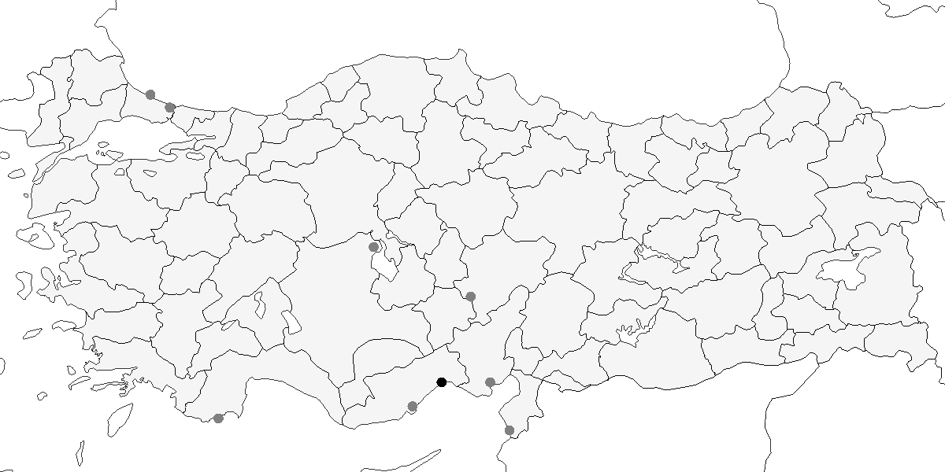

**Üreme**

Türkiye’de yuvalamaz. Üreme dönemi yayılış alanı Eski ve Yeni Dünya’nın tundra kuşağıdır.

**Alttürler ve Sınıflandırma**

Muhtemelen nominat alttür görülmektedir; ancak ülkedeki kayıtların hiçbiri alttür düzeyinde tanımlanmamıştır.

## 6.2 Korsanmartı

*Stercorarius parasiticus*, Parasitic Jaeger

***Yaygın olarak nispeten az sayıda bulunan geçit türü ve kış konuğudur.***

Karadeniz kıyısı boyunca ve Boğaziçi ile Marmara Denizi’nde seyrek ancak neredeyse kesinlikle düzenli bir geçit türüdür. Görünüşe göre Ege ve Akdeniz kıyılarında düzenlidir ve aynı zamanda diğer tüm korsanmartılar gibi ara sıra kara üzerinde de göç eder. Burdur Gölü’nde, üç defa Kulu Gölü’nde ve bir defa Ereğli Sazlığı’nda ve Doğu Anadolu’da Bendimahi, Van Gölü ve Van yakınlarında olmak üzere iç bölgelerde de kaydedilmiştir. İlkbaharda, mart ortasından haziran sonuna kadar ve sonbaharda temmuz ortasından ekim başına kadar ve yoğun olarak eylülde geçiş yapar. Karadeniz kıyısı boyunca düzenli olarak kışlar. Welch ve Welch 1998a, Ocak 1997’de altı lokalitede toplam yedi birey kaydetmiştir. Aralık 1997’de İskenderun Körfezi’nde en az dört ve Fethiye açıklarında 13 birey kaydedilmiştir. Ocak 2004’te Kulu Gölü’nde olası bir kaydı vardır. (Kasparek, 1992a) 50’ye yakın mevcut kaydı rapor etmiş, belirlenmemiş korsanmartı kayıtlarını dâhil etmeden, bazıları 15 bireyden oluşan toplam 114 kayıt derlemiştir. Ayrıca hepsi Alléon tarafından Marmara’da toplanmış dört tahnit vardır.

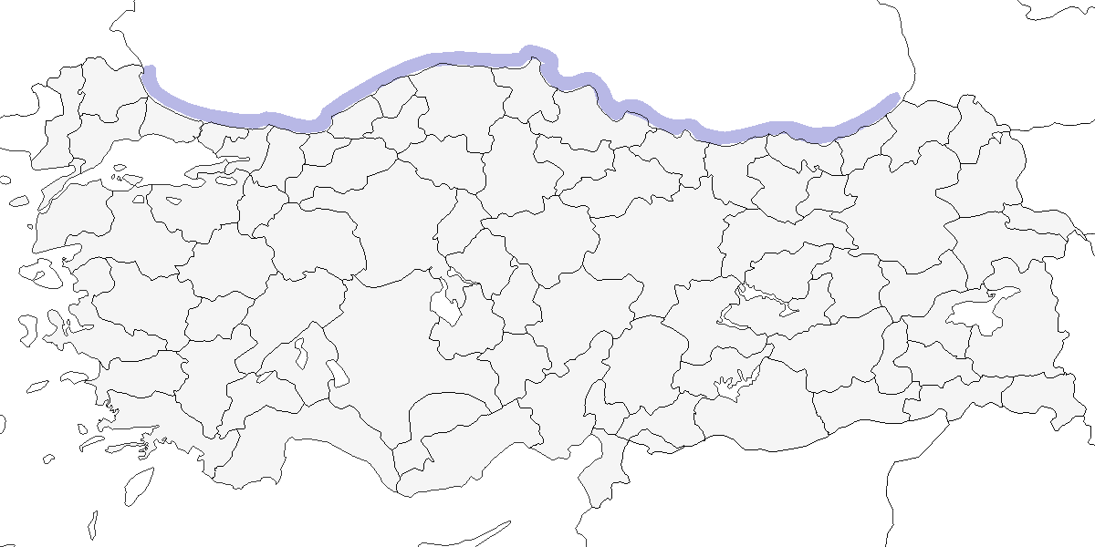

**Üreme**

Türkiye’de yuvalamaz. Üreme dönemi yayılış alanı Eski ve Yeni Dünya’nın kuzey bölgeleridir.

**Alttürler ve Sınıflandırma**

Monotipik bir türdür.

## 6.3 Küt Kuyruklu Korsanmartı

*Stercorarius pomarinus*, Pomarine Skua

***Yaygın olarak az sayıda bulunan geçit türü ve kış konuğudur.***

2008 yılına kadar en az 25 yayınlanmış ve dört tane önceden yayınlanmamış kaydı vardır. İlkbahar geçişinde mart sonundan mayıs sonuna, sonbahar geçişinde temmuz ortasından ekim ortasına kadar görülür. En kalabalık olarak 13 Ekim 2002’de İstanbul Ormanlı açıklarında altı birey gözlenmiştir. İçsu kayıtları nadirdir. 26 Temmuz 1989’da Bendimahi’de genç bir birey (Kasparek, 1990a) görülmüştür. Yukarıda listelenen kayıtların çoğu için tanımlayıcı detaylar eksiktir. Buna karşın, makul olan Türkiye’de küt kuyruklu korsanmartının kayıtların gösterdiğinden daha bile düzenli olduğudur.

türün kasım-aralık aylarında Boğaziçi’nde düzenli olduğunu kabul eder (Alléon, 1880) ve ilkbahar 1888 ve Mayıs 1892 tarihli ve “Marmara” olarak etiketlenmiş iki örneği Sofya Ulusal Doğa Tarihi Müzesi’ndedir. Öte yandan, Boğaziçi, Kadıköy açıkları ve Üsküdar’la Haydarpaşa arasında olmak üzere türü altı defa kaydetmiştir (30 Ekim 1888, 17 Kasım ve 15 Aralık 1890, Ocak 1891 sonu, 3 Aralık 1892 ve 15 Aralık 1893) (Mathey-Dupraz, 1920–24). Geriye bakıldığında o dönemde korsanmartı tanımlaması ile ilgili yeterli bilgi olup olmadığı dikkate alınmalıdır.

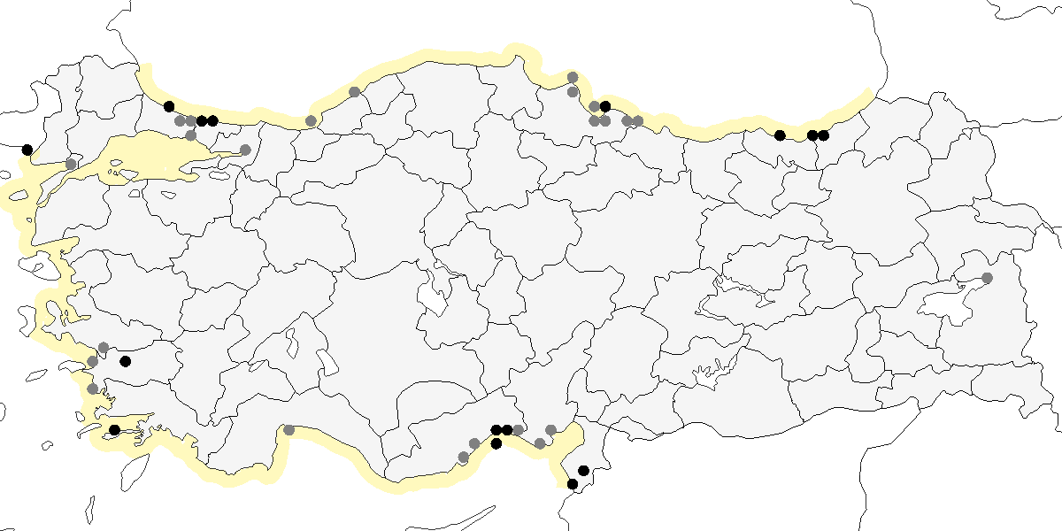

**Üreme**

Türkiye’de yuvalamaz. Üreme dönemi yayılış alanı Eski ve Yeni Dünya’nın tundra kuşağıdır.

**Alttürler ve Sınıflandırma**

Monotipik bir türdür.

## 6.4 Büyük Korsanmartı

*Stercorarius skua*, Great Skua

***Rastlantısal konuktur.***

Nadir bir tür olup özellikle Doğu Akdeniz kıyılarında kış aylarında görülür. İlk kayıt 15 Eylül 1967’de Van Gölü’nde, Ahtamar Adası yakınlarında genç bir birey olarak kaydedilmiştir (Vielliard, 1968). 30 Aralık 1983’te Tuzla Gölü’nde (Çukurova), 7-8 Ocak 1986’da İskenderun Körfezi’nde, 9 Ocak 1990’da Ceyhan Deltası açıklarında (Çukurova) gözlenmiştir (Kasparek, 1990a). 15 Nisan 1996’da Göksu Deltası açıklarında (Kirwan and Martins, 2000) ve 5 Nisan 2003’te Marmara Denizi’nde bir feribottan gözlenmiştir (G. Magnin). 25 Nisan 2011’de Karataş’ta Katalan bir ekip tarafından kaydedilmiştir. Son olarak, 27 Aralık 2019’da Kızılırmak Ağzı’nda bir birey gözlenmiştir (O. Aydın, F. Başbuğ).

Doğu Akdeniz’deki diğer yerlerde de nadirdir.

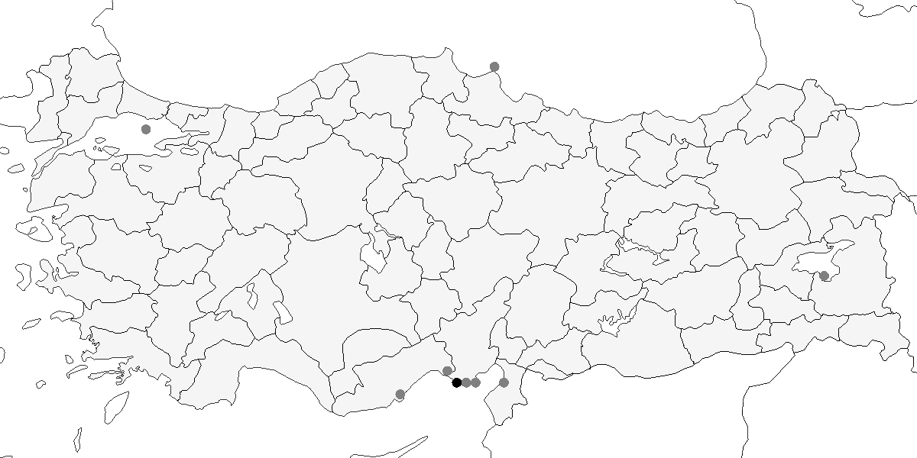

**Üreme**

Türkiye’de yuvalamaz. Üreme dönemi yayılış alanı Kuzey Atlantik’tir.

**Alttürler ve Sınıflandırma**

Genellikle modern otoritelerin çoğu tarafından monotipik olduğu düşünülür. Bazı kaynaklarda Catharacta cinsi altında değerlendirir.

## 6.5 Küçük Martı

*Hydrocoloeus minutus*, Little Gull

***Yaygın olarak çoğunlukla az sayıda bulunan geçit kuşu ve kış konuğudur.***

Bütün kıyılarda sıkça yüksek sayılarda rastlanan yaygın ve bol geçit türüdür. Karadeniz Bölgesi’nde en sık ve en yüksek sayılarda Kızılırmak Deltası’nda kaydedilmiş olup 1992 ilkbaharının başında 41.000 tane sayılmıştır (Hustings and Dijk, 1994). Marmara Bölgesi’nde bütün kıyılarda yaygın ve genellikle fazla olmayan sayılarda olup en yüksek sayıda ile İstanbul’da eylülde Eminönü ve Sarıyer arasında 410 tane, Meriç Deltası’nda 2000’e kadar sayılarda ve Büyükçekmece Gölü’nde 1730 tane sayılmıştır. Doğu bölgelerinde nadirdir. Ege Bölgesi’nde genellikle ağustos ortası ile nisan ortası arasında bulunur, ara sıra yazın da kaydedilir. Akdeniz Bölgesi’nde genellikle ağustos sonu ve mayıs başı arasında, ara sıra da yazın, orta sayılarda görülür, ancak bazı alanlarda ilkbaharda yüksek sayılar kaydedilmiştir.

Kıyı bölgelerinde yaygın, ancak iç bölgelerde seyrektir. Karadeniz kıyılarında yaygın ve genellikle fazla olmayan sayılarda bulunur, ağustos ve eylülde Trabzon’da 530 tane, ekimde Samsun ve Trabzon arasında 400’den fazla, Şubat 1997’de bütün Karadeniz kıyısında 1138 tane sayılmıştır (Welch and Welch, 1998a). Kışın az sayıda bulunur, nüfusu genellikle 1500-2500 bireydir, ancak ara sıra kalabalık sürüler de rastlanır. Sayıları genellikle az olsa da yüksek sayılarda bulunabilir ve en yüksek Büyük Menderes Deltası’nda 320 tane kaydedilmiştir.

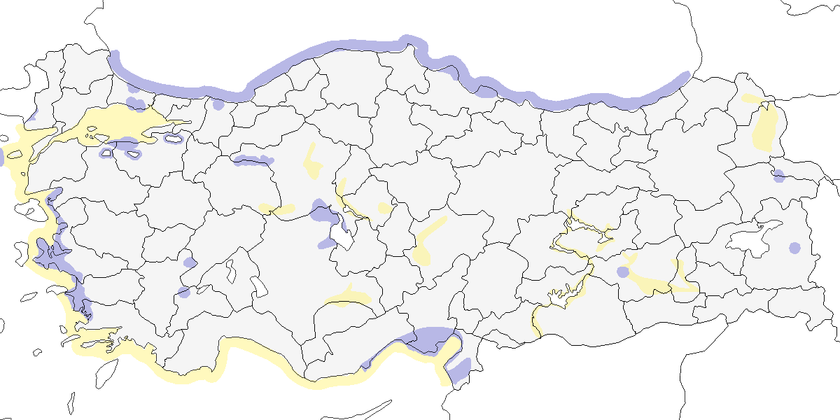

**Üreme**

Türkiye’de yuvalamaz. Avrasya’nın ve çok yeni ve lokal olarak Kuzey Amerika’nın boreal orman kuşağındaki göllerde yuvalar.

**Alttürler ve Sınıflandırma**

Monotipik bir türdür.

## 6.6 Kara Ayaklı Martı

*Rissa tridactyla*, Black-legged Kittiwake

***Açık denizde nispeten az sayıda bulunan kış konuğudur.***

Önceleri rastlantısal bir tür olduğu düşünülse de, son kayıtlar eylül sonu ile mayıs başı arasında düzenli bir kış göçmeni olduğunu göstermektedir. Karadeniz kıyılarında düzenli olarak görülürken, Ege ve Akdeniz kıyılarında daha seyrek kaydedilir. Ancak balıkçı teknelerinde çalışanlar ve karaya doğru güçlü rüzgârların etkisiyle kıyıya yaklaşan bireyler sayesinde kayda değer sayılarda gözlenir. Bu durum, çoğu bireyin açık denizde bulunduğunu ve kıyıya nadiren yaklaştığını göstermektedir.

İç sulardaki kayıtlardan biri, 23 Eylül 1982’de Birecik’te görülen bir erişkin ve yedi ergen bireye aittir (Kinzelbach, 1985). Bir diğer kayıt ise 27 Nisan 1992’de Kulu Gölü’nde gözlenen bir erişkindir. Ayrıca, Robert Kolej’deki tahnit müzesinde iki genç bireyin bulunduğu ve türün İstanbul Boğazı’nda kış aylarında gözlendiği belirtilmiştir (Mathey-Dupraz, 1920–24).

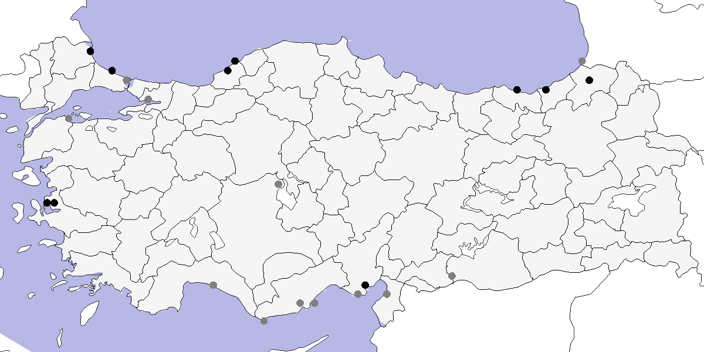

**Üreme**

Türkiye’de yuvalamaz.

**Alttürler ve Sınıflandırma**

Türkiye’de nominat alttürü bulunur.

## 6.7 Çatal Kuyruklu Martı

*Xema sabini*, Sabine’s Gull

**Rastlantısal konuktur.**

28 Aralık 2021’de Asi Nehri ağzında (Hatay) bir birey gözlenmiş ve 11 Ocak 2022’ye kadar bölgede kalmıştır (M. Bozdoğan). Kuşun boğazına takılmış plastik bir parça olduğu fark edilmiştir. Beş gün boyunca boynunda plastik ile gözlenen martı, yoğun çaba sonucu yakalanmış ve DKMP Hatay Şubesi ekiplerince plastik parçadan kurtarılmış ve doğaya geri salınmıştır.

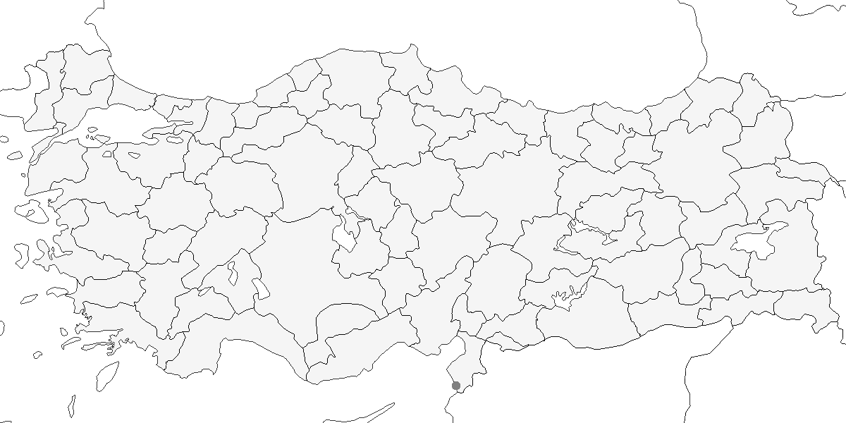

**Üreme**

Türkiye’de yuvalamaz. Avrasya ve Amerika’nın Kuzey Kutup Denizi kıyılarında yuvalar, kışı Güney Yarımküre okyanuslarında açık denizde geçirir.

**Alttürler ve Sınıflandırma**

Monotipik bir türdür.

## 6.8 İnce Gagalı Martı

*Chroicocephalus genei*, Slender-billed Gull

***Lokal olarak bazen çok sayıda bulunan yaz konuğu, geçit türü ve kış konuğudur.***

Birçok alanda 2000 çifte kadar büyük koloniler halinde yuvalamıştır. 1971’de Seyfe Gölü’nde 2100 çift, 1984’te Bolluk Gölü’nde 1900-2000 çift üremiştir. Ekim 1970’te Acıgöl’de 1000’den fazla birey kaydedilmiştir. Sultansazlığı gibi daha küçük koloniler de bulunmaktadır. Ereğli Sazlığı’nda ise artık ürememektedir. Doğu Anadolu’da ise ağustos başı ile ekim başı arasında Van ve Erçek Gölleri’nde az sayıda birey gözlenmiştir. Son yıllarda üreyen popülasyonun belirgin şekilde azaldığı düşünülmektedir.

Akdeniz’de temmuz sonundan, Ege’de ağustos sonundan, Marmara’da ise kasım ortasından itibaren görülür ve nisana kadar özellikle güney ve batı kıyılarında düşük yoğunlukta kışlar. Son sayımlara göre kışlayan popülasyonun 800-1600 birey arasında olduğu tahmin edilmektedir. Ocak 1989’da Büyük Menderes Deltası’nda 1284 birey, Ocak 1992’de Gediz Deltası’nda 413 birey ve Çukurova Deltası’nda yaklaşık 600 birey sayılmıştır.

Karadeniz kıyılarında göç sırasında görülür, az sayıda kışlayabilir. 1977 sonbaharında Zonguldak Ereğli’de 1500, 1973 sonbaharında Ardeşen’de 85 bireye kadar sayılmıştır. Karadeniz’de göç sırasında görülen ve kışlayan bireylerin bir kısmının, Ukrayna’daki büyük üreme kolonilerinden gelen kuşlardan oluştuğu düşünülmektedir.

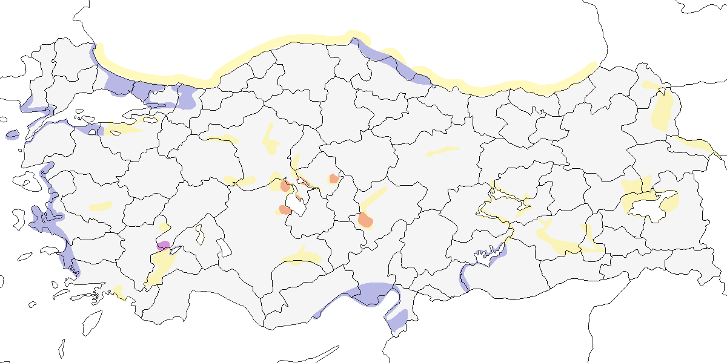

**Üreme**

**Yuvalama Alanı:** İç Anadolu’da çoğunlukla tuzlu veya acı olan üç sığ gölde (Kulu, Seyfe ve Bolluk), alçak ve düz adalarda, çıplak veya seyrek bitkili toprakta, 50-2100 çiftlik muntazam koloniler halinde ürer. Bazen diğer türlerle gevşek bir birliktelik halinde bulunur.  
**Yuvası:** Yuvasını yerde sığ bir çukura yapar, cılız bitki artıkları, ot ve az miktarda tüyle çevreler. Yuva kenarı hafif yükseltilmiş olup, kuluçka dönemleri boyunca dışkıyla beyaza boyanarak güçlendirilir ve oldukça belirgin hale gelir.  
**Yumurta sayısı:** Genellikle 2-3 yumurta bırakır, ara sıra tek yumurta kaydedilmiştir.  
**Üreme dönemi: İÇA:** İlk yumurta nisan sonu veya mayıs başında bırakılır. En erken civcivler mayıs sonu ve haziran başında yumurtadan çıkar. Bu tarihler koloniler arasında tutarlılık gösterir. Muhtemelen bir başarısızlıktan sonra yapılan telafi kuluçkasıyla üreme dönemi uzayabilir. 24 Haziran 1992’de Bolluk Gölü’nde gözlenen yavruların çoğu iri ve iyi tüylenmiş olup, bazı yuvalarda hâlâ yumurta ve küçük yavrular bulunmuştur.

**Alttürler ve Sınıflandırma**

Monotipik bir türdür. Eskiden Larus cinsi altında sınıflandırılırdı.

## 6.9 Karabaş Martı

*Chroicocephalus ridibundus*, Black-headed Gull

***Lokal olarak az sayıda ürer, yaygın olarak ve çok sayıda bulunan kış konuğudur.***

İç ve Doğu Anadolu’da yaygın olarak birçok sulakalanda ürer. Seyfe Gölü’nde en fazla 120 çift, Ereğli Sazlığı’nda 361 çift, Yarma Bataklıkları’nda 215 çift, Gönenç Gölü’nde ise 100 çifte kadar ürediği kaydedilmiştir. Acıgöl’de yaz kayıtları olsa da ürediğine dair kesin bir kayıt yoktur. Ancak önemli üreme alanlarının çoğu günümüzde tamamen veya kısmen tahrip edilmiştir.

Kış aylarında çoğunluğu batı ve orta bölgelerde çok sayıda yaygın olarak görülür. İstanbul Boğazı kışlayan nüfusu 10.000 bireyden fazladır. Kışlayan nüfusun genellikle 90.000 ila 130.000 birey arasında olduğu tahmin edilmektedir. Marmara Bölgesi’nde kıyılarda ve iç bölgelerde yaygın olup yüksek sayıda bulunduğu sulakalanlardan Uluabat Gölü’nde Ocak 1996’da 6200 birey sayılmıştır. Ege Bölgesi’nde hem kıyılarda hem iç bölgelerde kayda değer sayılarda bulunur. En yüksek kış sayımı Ocak 1970 ve Eylül 1972’de Acıgöl’de 3000 birey olarak kaydedilmiştir. Kasım 1971’de Çorak Gölü’nde 2520, Seyfe Gölü’nde ise 1070 birey görülmüştür.

En yüksek sayılar göç döneminde kaydedilir. 24 Eylül 2004’te Sarıyer Barajı’nda 20.000 birey, mart aylarında ise Mogan Gölü’nde düzenli olarak 10.000 birey gözlenmiştir. Karadeniz kıyılarında kış aylarında yaygın olup 1996’da Hopa ile İğneada arasında 17.968 birey sayılmıştır. Doğu Anadolu’daki sulakalanlarda göç sırasında yaygındır ancak genellikle büyük gruplar halinde görülmez, birkaç kez 300 bireye kadar ulaşan sürüler kaydedilmiştir.

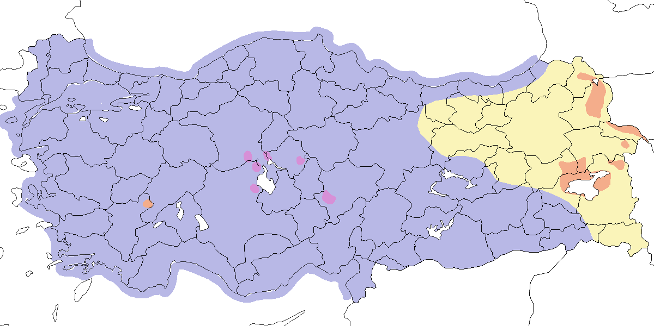

**Üreme**

**Yuvalama Alanı:** İç ve Doğu Anadolu’daki birkaç alanda, göller ve bataklıklardaki adalarda koloniler halinde ürer. Bazen Akdeniz martısı ve gülen sumru gibi diğer türlerle seyrek bir beraberlik içinde karışık koloniler oluşturur.  
**Yuvası:** Yuva zemine yapılır ve esasen bitki saplarıyla oluşturulur. Boyu değişken olup 0,3 metreye kadar yüksek olabilir. Beraber yuvaladıkları alanlarda, Akdeniz martısının yuvasından çok daha yüksektir.  
**Yumurta sayısı:** Genellikle 3 yumurta bırakır. Bazen 2, ara sıra tek yumurta kaydedilmiştir.  
**Üreme dönemi:** İç Anadolu’da nisan sonunda, Doğu Anadolu’da mayıs ayında yumurta koyar. Yavrular Hziran ayından itibaren görülebilir. **İÇA:** 22 Mayıs 1992’de Kulu Gölü’nde bir adada 350 çift üremiştir. Buradaki yuvaların çoğunda üç yumurta sayılmış, bazı yuvalarda yeni çıkmış yavrular gözlenmiş olup, ilk yumurtlama tarihinin yaklaşık 26 Nisan olduğu tahmin edilmiştir. En geç yuva kayıtları 14 Haziran 1993’te Seyfe Gölü’nde ve 19 Haziran 1992’de Kulu Gölü’nde kaydedilmiştir. Bu kolonilerde çoğu yavrunun büyük ve hatta palazlanmış olduğu gözlenmiş, ancak hâlâ içinde yumurta bulunan yuvalar da tespit edilmiştir.

**Alttürler ve Sınıflandırma**

Monotipik bir türdür. Eskiden Larus cinsi altında sınıflandırılırdı.

## 6.10 Büyük Karabaş Martı

*Ichthyaetus ichthyaetus*, Pallas’s Gull

***Lokal olarak az sayıda bulunan kış konuğudur.***

Kayıtların çoğu içsulardan gelir. İç Anadolu’da düzenli olarak küçük barajlarda, Akdeniz’de ise daha çok kıyısal deltalar çevresinde görülür. Kışlayan popülasyonun 200-400 birey arasında olduğu tahmin edilmektedir. Kış kayıtları genellikle aralık başından nisan ayına kadardır. İki olağan dışı erken kayıt bulunmaktadır: 25 Eylül 1995’te İstanbul Boğazı’nda bir ergen birey (Ecsedi, 1996) ve 15 Eylül 2005’te Trabzon Araklı’da bir birey. 25 Mayıs 1993’te Göksu Deltası’ndaki bir gözlem (Kirwan and Martins, 2000), çok geç bir kış göçmeni ya da geçit yapan bir birey olabilir.

Geçmişte çok düşük sayılarda kaydedilmiş ve nadir olduğu düşünülürken, son yıllardaki kış kayıtları türün gerçek anlamda sayıca arttığını göstermektedir. Önceden Amasya Yedikır Barajı’nda 5-20 birey halinde görülürken, Ocak 1996’da 71 birey, Aralık 1995’de 168 birey, Ocak 1997’de 219 birey ve Ocak 1999’da 273 birey sayılmıştır. Bu artış, yalnızca gözlem sıklığındaki yükselişten kaynaklanmamakta, aynı zamanda türün kışlama davranışında da gerçek bir değişim yaşandığını göstermektedir. Keza, İstanbul’da 2010 öncesinde çok nadir görülürken, 2020’lerde Büyükçekmece ve Terkos göllerinde 20’şer birey kaydedilmiştir.

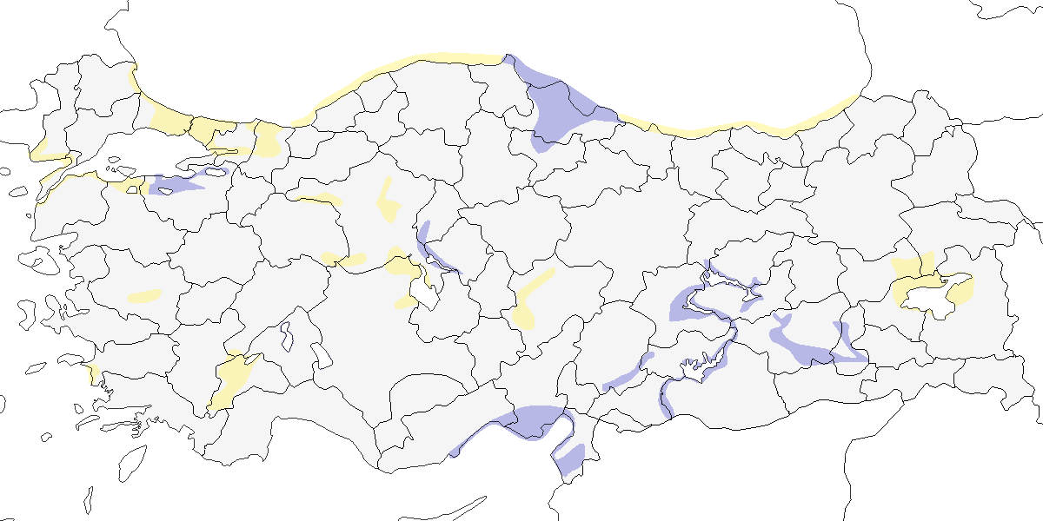

**Üreme**

Türkiye’de yuvalamaz. Üreme dönemi yayılış alanı Orta Asya’dır.

**Alttürler ve Sınıflandırma**

Monotipik bir türdür.

## 6.11 Ada Martısı

*Ichthyaetus audouinii*, Audouin’s Gull

***Nispeten yaygın olarak az sayıda görülen yerlidir.***

Ege ve Akdeniz kıyılarında az sayıda ve lokal olarak görülür. Kayıtların çoğu nisan başı ile ekim başı arasındadır. Çoğu gözlemde 10’dan az birey kaydedilir, ancak Fethiye’de şubat-mayıs arasında en fazla 15 birey gözlenmiştir. Göksu Deltası, türün Türkiye’deki ilk kesin kaydının yapıldığı alandır (Hollom, 1955) ve burada düzenli olarak görülür. Üremeyen bireyler temmuz itibarıyla bölgede toplanabilir.

Türkiye’deki üreme kayıtları 1970’lere kadar uzanmaktadır. Günümüzde bilinen üreme alanları Mersin açıklarında Aydıncık Adacıkları’nda 1997’de 28-30 çift kaydedilmiştir (Ertan et al., 1989; Magnin and Yarar, 1997). Ege bölgesinde Datça Yarımadası’nda Palamutbükü Adacığı’nda 2000-2002 yılları arasında 20-30 çift üremiştir (Kılıç, 2004). Bodrum Adacıkları’nda 2-10 çift (Kılıç, 2004), Güllük Adacıkları’nda Güllük Körfezi’nde 3-5 çift ((SAD) and (TTKD), 1997), Büyükada’da Karaburun Yarımadası’nda 2001’de 2-23 çift (Kılıç, 2004), Alaçatı Adacığı’nda Çeşme’de 1995’te 20 çift (Eken, 1997c) kaydedilmiştir. Marmara bölgesinde, 2018’de Gökçeada (İmroz) Adası’nda 35 çiftlik yeni bir üreme alanı keşfedilmiştir. Koloniyi ziyaret ettiğimizde 12 Temmuz 2018’de bazı yavruların 4-6 haftalık olduğu ve palazlanmak üzere olduğu tahmin edilmiştir. Üremekte olan toplam 35 üreyen çift tespit edilmiştir (Onmuş and Gönülal, 2019). Ayrıca Ayvalık adaları açıklarındaki küçük bir Yunan Adasında bir kolonisi mevcuttur, burada üreyen bireyler Edremit Körfezi’nde görülürler. Toplam üreyen popülasyonun 70-140 çift olduğu tahmin edilir(Onmuş and Gönülal, 2019).

Marmara Denizi’nin güney kıyılarında ara sıra görülse de düzenli değildir ve nadir rastlanır (Kasparek, 1992a). Karadeniz’de istisnai olarak 23 Mayıs 1995’te Trabzon’da ikinci yazında bir birey ve Ekim 1984’te Batum’da gözlenmiştir (King and Shirihai, 1996). İç sularda, 9 Eylül 1961’de Eğirdir Gölü’nde görüldüğü iddia edilmiştir (Kumerloeve, 1961), ancak bu gözlem kabul edilmemiştir.

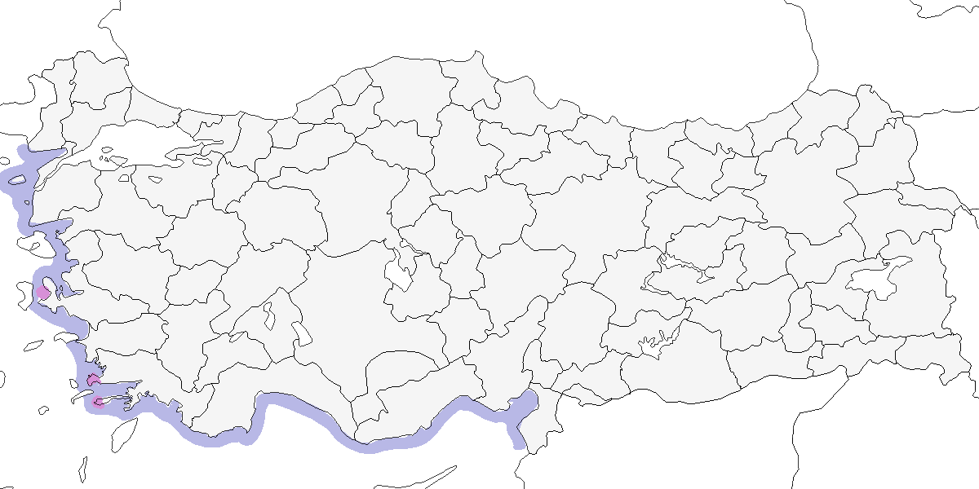

**Üreme**

**Yuvalama Alanı:** Açıklarındaki bodur vejetasyonlu veya çıplak küçük adalarda yuvalar. **Yuvası:** Ülke dışında yerde alçak bir çukurda yuvalar. Yuvayı bitki gövdeleri, yosun ve diğer bitkisel materyallerle astarlar.  
**Yumurta sayısı:** Türkiye’den yuva ve yumurta sayısı hakkında bilgi bulunmamaktadır. Ülke dışında genellikle 2-3 yumurta bırakır.  
**Üreme dönemi:** Nisan sonunda yumurta koyar, mayıs sonunda yavrular çıkar. **EGE:** İzmir Karaburun’da bir adada bulunan üreme kolonisinde 1996’da en az bir çift gözlenmiştir (Boyla and Eken, 1998). 1997 Mayıs sonunda ise 2-4 birey kaydedilmiştir (Eken, 1997c). **AKD:** 1973’te 25 çift, 1974’te 28 çift çel Aydıncık Adalarında yuvalamıştır. Nisan sonunda yumurtalar, 28 Mayıs’ta yumurtadan yeni çıkmış yavrular gözlenmiştir (Witt, 1976b). 16 Nisan 1985’te yaklaşık 20 çiftin yuvaladığı, 1987’de yaklaşık 30 çiftin bulunduğu ancak 1996’da sadece 6 çiftin gözlendiği kaydedilmiştir. Bu düşüşün nedeni, 1974’te adada üremeyen gümüş martının 1996 yılında 40 çifte ulaşmış olması olabilir (Magnin and Yarar, 1997). 6 Mayıs 2004’te ada ziyaret edildiğinde hiçbir ada martısı görülmemiş, birkaç çift gümüş martı kaydedilmiştir. **AKD.** Yakın zamana kadar İçel Aydıncık açıklarındaki iki küçük adan biri olan bodur vejetasyonlu küçük bir adada yuvalamaktaydı. Burada 1973’de 25 çift, 1974’de 28 çift yuvalamış, nisan sonunda yumurtalar, 28 Mayıs’ta yumurtadan yeni çıkmış yavrular gözlenmiştir (Witt, 1976b). Burada 16 Nisan 1985’de yaklaşık 20 çiftin yuvaladığı, 1987’de de yaklaşık 30 çift, ancak 1996’da sadece 6 çift görülmüştür. Bu düşüşün nedeni 1974’de adada üremeyen gümüş martının 1996 yılında 40 çifte artmış olması olabilir (Magnin and Yarar, 1997). 6 Mayıs 2004’de ada ziyaret edildiğinde hiçbir ada martısı görülmemiş, birkaç çift gümüş martı bulunmuştur. **EGE.** İkinci üreme kolonisi İzmir Karaburun’da bir adada olup, 1996’da en azından bir çift bulunmuş (Boyla and Eken, 1998) ve 1997 Mayıs sonunda 2-4 kuş gözlenmiştir (Eken, 1997c). Türkiye’den yuva ve yumurta sayısı hakkında bilgi yoktur. Ülke dışında yerde alçak bir çukurda yuvalar, yuvayı bitki gövdeleri, yosun ve diğer bitkisel materyalle astarlar. Yumurta sayısı genellikle 2-3’tür.

**Alttürler ve Sınıflandırma**

Monotipik bir türdür.

## 6.12 Akdeniz Martısı

*Ichthyaetus melanocephalus*, Mediterranean Gull

***Lokal olarak yuvalar, yaygın olarak çok sayıda bulunan geçit türü ve kış konuğudur.***

İç Anadolu ve Ege Bölgesi’nde lokal olarak görülen bir yaz konuğudur. Genellikle tuzlu veya acı ve sığ göllerde üreme yapar; başlıca üreme alanları Kulu, Seyfe ve Bolluk gölleridir. Ege’de ise Büyük Menderes ve Gediz deltalarındaki lagünlerde yuvalar. Marmara Denizi lagünlerinde çok az sayıda üremektedir. Üreme popülasyonunun toplam 400-2250 çift arasında olduğu tahmin edilmekte ve sayısının büyük ölçüde korunduğu düşünülmektedir.

Marmara Bölgesi’nde mart başından haziran başına ve temmuz ortasından kasım ortasına kadar gözlenir. İstanbul Boğazı, Marmara kıyıları ve Çanakkale Boğazı’nda büyük sürüler kaydedilmiştir. İlkbahar göçü martın son haftasında başlar ve nisanın ilk haftasında zirve yapar. 4 Nisan 2003’te İstanbul Boğazı’nda yapılan bir saatlik vapur seyahati sırasında 500’den fazla birey görülmüştür. Ege Bölgesi’nde göç sırasında orta büyüklükte gruplar halinde gözlenir. Kış aylarında Küçük Menderes Deltası’nda 250, Çanakkale yakınlarında ise 430 bireylik sayımlar kaydedilmiştir (Eken, 1997d). Sonbahar göçü sırasında Trakya’daki hasat sonrası tarlalarında büyük gruplar halinde toplanır; temmuzda Tekirdağ’da 600, ekimde 1200 birey gözlenmiştir. Küçükçekmece ve Silivri’de ekimde 6000, eylülde 7300 birey sayılmıştır. Büyükçekmece’de geçit sırasında 10.000 bireye kadar ulaşan sürüler kaydedilmiştir.

Kışın çoğunlukla kıyılarda ve açıkta bulunur. Şubat 1997’de Karadeniz kıyısı boyunca yapılan sayımda 357 birey kaydedilmiş olup (Welch and Welch, 1998a), ülke genelinde ortalama kışlama popülasyonunun 2000-3000 birey arasında olduğu tahmin edilmektedir. Akdeniz Bölgesi’nde mart ortasından mayıs başına ve ağustos başından kasım sonuna kadar yaygın olmakla birlikte düşük sayılarda görülür. Aynı bölgede kış aylarında ise genellikle seyrek olarak az sayıda kaydedilmektedir.

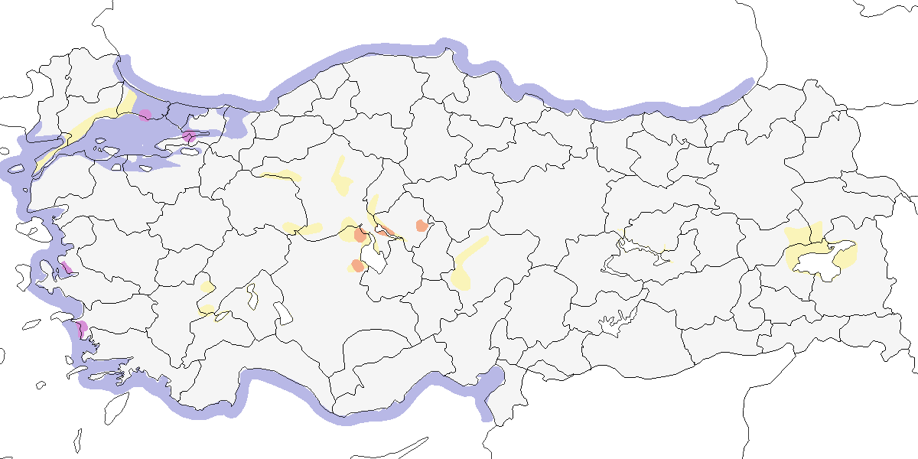

**Üreme**

**Yuvalama Alanı:** Koloniler halinde ürer. Çıplak topraktan ve sınırlı bitkilerden oluşan alçak ve düz adalarda yuva yapar. Bazen Gülen Sumru ve Karabaş Martı gibi türlerle serbest bir beraberlik içinde yuvalar.  
**Yuvası:** Yerde sığ bir çukur olup, bitki kökleri, otlar ve bir miktar tüyle astarlanır. Karabaş Martı ile beraber ürediği alanlarda daha fazla materyal biriktirir ancak yuvalar daha küçük ve daha alçaktır.  
**Yumurta sayısı:** Genellikle üç yumurta bırakır, bazen iki, ara sıra tek yumurta kaydedilmiştir.  
**Üreme dönemi:** İlk yumurta nisan sonunda veya mayıs başında bırakılır. İlk yavrular mayıs sonu ve haziran başında yumurtadan çıkar. Bu durum farklı koloniler arasında oldukça tutarlı bir düzen gösterir. Üreme dönemi, telafi yuvaları nedeniyle uzayabilir. **EGE:** Büyük Menderes Deltası ve Gediz Deltası’nda kıyı lagünlerinde yuvalar. 26 Haziran 1999’da Büyük Menderes Deltası’nda gözlenen birçok yavru iri olsa da yumurtadan yeni çıkmış bireyler de kaydedilmiştir. Bu gözlem, yaklaşık 4 haftalık bir zaman farkına işaret etmektedir. **İÇA:** 19 Haziran 1992’de Kulu Gölü’ndeki yavruların çoğu büyümenin ilk yarısını tamamlamış olup bazı yuvalarda yumurta veya küçük yavrular gözlenmiştir.

**Alttürler ve Sınıflandırma**

Monotipik bir türdür. Eskiden *Larus* cinsi altında sınıflandırılırdı.

## 6.13 Kızıldeniz Martısı

*Ichthyaetus leucophthalmus*, White-eyed Gull

***Rastlantısal konuktur.***

28 Mart 1988’de Marmaris’te görülen ilk kışındaki kuş, iyi tanımlanmış ve tek kaydını oluşturmaktadır (Kirwan and Martins, 1994).

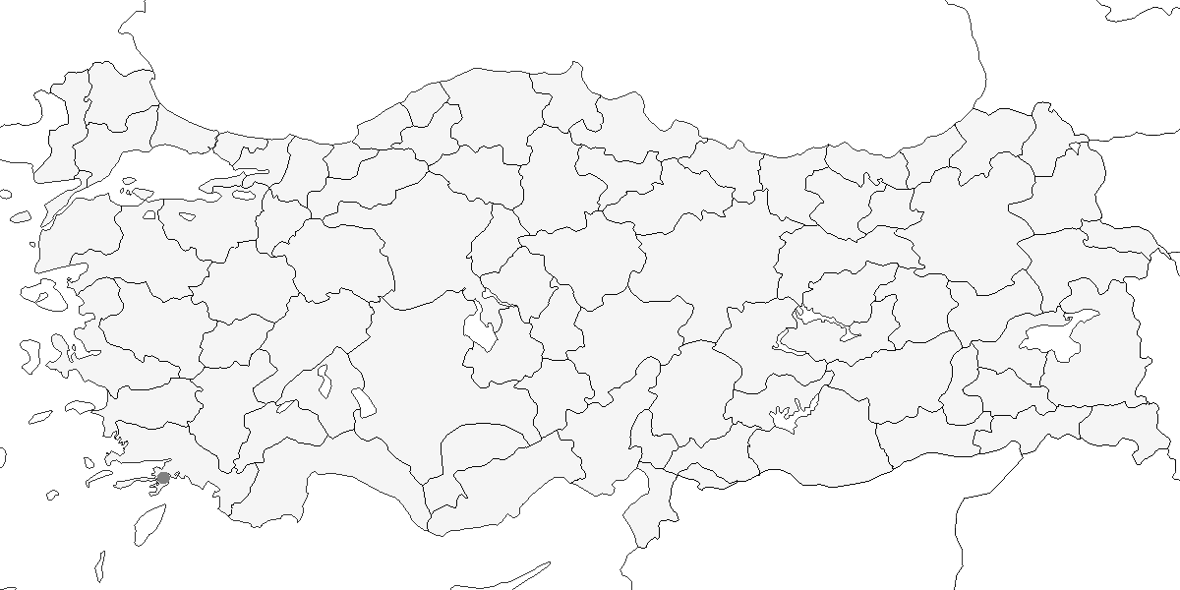

**Üreme**

Türkiye’de yuvalamaz. Yayılış alanı Kızıldeniz’dir.

**Alttürler ve Sınıflandırma**

Monotipik bir türdür.

## 6.14 Küçük Gümüş Martı

*Larus canus*, Mew Gull

***Karadeniz kıyısında çok sayıda, diğer bölgelerde az sayıda bulunan kış konuğudur.***

Büyük çoğunluğu Karadeniz kıyılarında kışlar. Şubat 1997’de tüm Karadeniz kıyısı boyunca yapılan bir sayımda toplam 5279 birey kaydedilmiştir (Welch and Welch, 1998a). Marmara Denizi’nde nispeten düzenli olarak görülür, İstanbul Boğazı ve çevresinde daha yaygındır. Genellikle ilk soğuk hava dalgasıyla birlikte 15 Aralık civarında bölgeye ulaşır. Mart ortasında çoğunlukla kuzeye göç etmeye başlar. Kışlayan popülasyonunun 8000-12.000 birey arasında olduğu tahmin edilmektedir.

Ege’de ara sıra ve genellikle düşük sayılarda kaydedilir. Bununla birlikte, Şubat 1972’de Büyük Menderes Deltası’nda yaklaşık 200 birey gözlenmiştir. Akdeniz ve İç Anadolu bölgelerinde oldukça seyrek olup az sayılarda kaydedilir. Bu bölgelerde kasım ile şubat arasında bazı büyük baraj göllerinde en fazla 150 birey gözlenebilir. En erken ağustos ortasında, en geç mayıs ortasında gözlenmiştir.

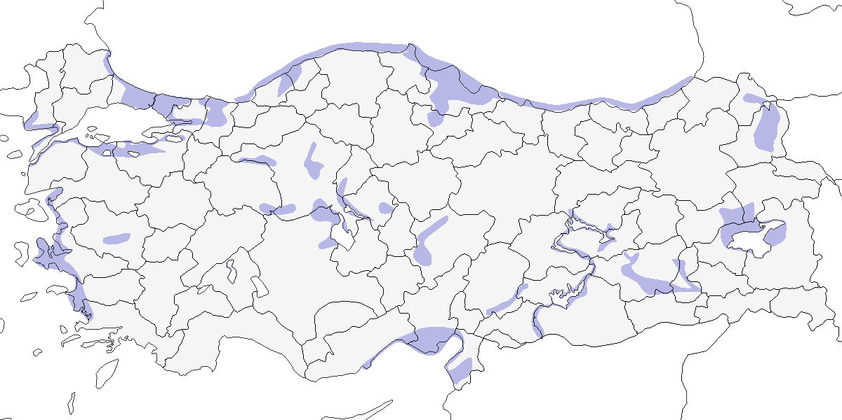

**Üreme**

Türkiye’de yuvalamaz. Kuzey Avrasya’da yuvalar.

**Alttürler ve Sınıflandırma**

Kışlayan kuşların arasında hem nominat *canus* alttürü, hem de *heinei* alttürü görülür. Bu iki alttürün geçiş formları da yaygındır (Malling Olsen and Larsson, 2003).

## 6.15 Hazar Martısı

*Larus cachinnans*, Caspian Gull

***Karadeniz kıyısında nispeten çok sayıda, diğer bölgelerde az sayıda bulunan kış konuğudur.***

Yakın zamana kadar, türün tanınması için gerekli literatür ve fotoğraf materyalinin eksikliği nedeniyle göz ardı edilmiş, ayrıca geçmişte Gümüş Martı ile aynı tür altında sınıflandırıldığı için kaydedilmemiştir. Son yıllarda yapılan bilinçli tanımlar ve kayıtlarla, aslında Karadeniz kıyılarında yaygın ve yüksek sayılarda bulunduğu ortaya çıkmıştır.

Çoğunlukla Karadeniz kıyılarında Gümüş Martılar arasında nispeten az sayıda fark edilir. Ancak doğuya doğru ilerledikçe görülme sıklığı ve kaydedilen sayılar artar. Bazı lokal alanlarda Gümüş Martı’dan daha yüksek sayılarda bulunabilir. Ayrıca iç sularda da sıkça kaydedilmektedir. Marmara Bölgesi göllerinde gittikçe artan sıklıkla keşfedilmektedir.

Kışlayan bireylerin farklı coğrafi bölgelerden geldiği ve dolayısıyla fenotipik olarak değişiklikler gösterebileceği düşünülmektedir (Malling Olsen and Larsson, 2003).

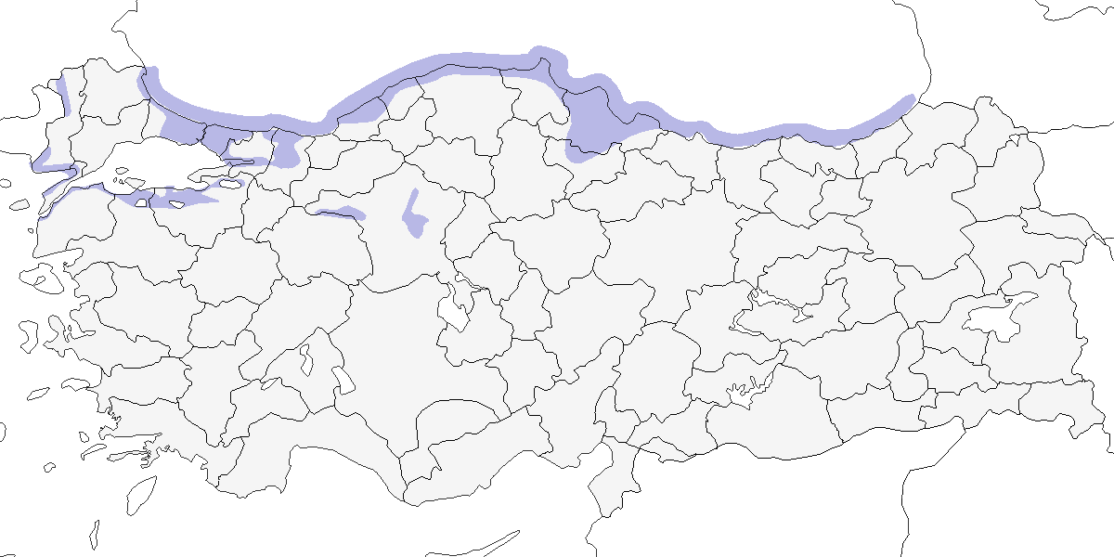

**Üreme**

Türkiye’de yuvalamaz.

**Alttürler ve Sınıflandırma**

Yakın zamana kadar *Larus cachinnans* bilimsel ismini kullanan Gümüş Martı’nın *cachinnans* alttürü olarak sınıflandırılmıştır (Malling Olsen and Larsson, 2003). Ancak Karadeniz’in batı kıyılarında, Romanya’daki kolonilerinde birbirine yakın bölgelerde ancak farklı habitatlarda yuvaladığı gözlemlenmiş ve bu durum iki taksonun farklı türler olarak kabul edilmesine neden olmuştur (Klein and Buchheim, 1997). 1990’lar öncesinde ise Kuzey Gümüş Martısı’nın (*Larus argentatus*) bir alttürü olarak değerlendirilmiştir.

## 6.16 Kuzey Gümüş Martısı

*Larus argentatus*, European Herring Gull

***Karadeniz kıyısında az sayıda görülen kış konuğudur.***

İlk kaydı Samsun Kurupelit Limanı’nda iki erişkin birey 30 Ocak ve 4 Şubat 2014 tarihinde tespit edilmiş ve ayrıntılı olarak fotoğraflanmıştır. Hemen ardından dikkatli bakan gözlemciler, 10 Ocak 2015’te İğneada’da ve 19 Ocak ve 4 Şubat 2015 arasında Samsun Marina’da birer erişkin kaydetmiştir. Ardından her yıl az sayıda Gümüş Martı’ların arasında görülmüştür.

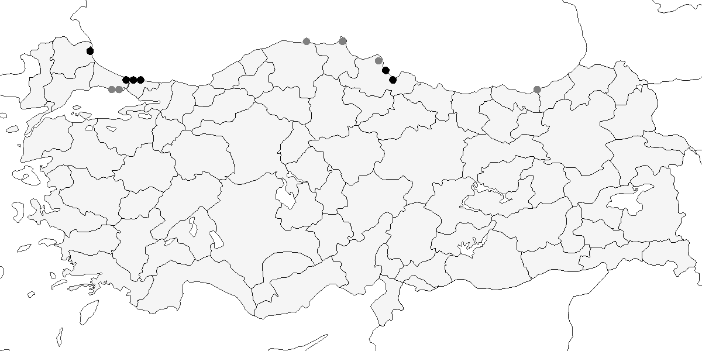

**Üreme**

Türkiye’de yuvalamaz. Türkiye’de görülen kuşların olası üreme alanı Baltık Denizi’dir.

**Alttürler ve Sınıflandırma**

Kanat desenlenmesine göre ilk kaydedilen bireyin *argentatus* alttürüne ait olduğunu düşünülür.

## 6.17 Gümüş Martı

*Larus michahellis*, Yellow-legged Gull

***Yaygın olarak çok sayıda bulunan yerli türdür.***

Tüm kıyılarda yaygın ve bol miktarda bulunur. Doğu Karadeniz’de Giresun Adası’ndan başlayarak tüm kıyılar boyunca Doğu Akdeniz’deki Göksu Deltası açıklarına kadar yayılış gösterir. Çoğu koloni 500 çiftten küçüktür ancak İstanbul’daki anakara popülasyonunun 3000-5000 çift, Adalar’daki popülasyonun ise en fazla 3000 çift olduğu tahmin edilmektedir (Eken, 1997c). Türkiye’de toplam 22 kıyısal üreme alanı teyit edilmiş olup, bunun yanı sıra 15 muhtemel veya olası üreme alanı belirlenmiştir (Eken, 1997c).

Kıyı alanlarının dışında Edirne, Çerkezköy ve Bursa ve Uluabat Gölü gibi iç bölgelerde de ürediği bilinmektedir. Beyşehir Gölü’ndeki küçük bir adada toplam 40-50 çiftten oluşan bir üreme kolonisi tespit edilmiştir. Mayıs 1999’da burada Van Gölü Martısı ile melez fenotiplere sahip bireyler görüntülenmiş, aynı bölgede 1964 yılında yaklaşık 40 çift kaydedilmiştir (Vauk, 1973). Antalya’daki Oymapınar Barajı’nda bir adada 20-50 çiftten oluşan bir koloni bulunmaktadır.

Ülkenin birçok bölgesinde, özellikle kıyılar boyunca yaygın ve yüksek sayılarda görülür. İç bölgelerde ise daha sınırlı olup genellikle nehir kenarlarında bulunur. Ortalama kışlama popülasyonu 100.000 ila 120.000 birey arasında değişmektedir. Marmara ve Ege bölgelerinde, özellikle Gediz Deltası’nda 40.000 bireye ulaşan büyük gruplar halinde gözlenebilir. Karadeniz kıyılarında da yoğun kışlama popülasyonu bulunmaktadır; Şubat 1997’de tüm Karadeniz kıyısı boyunca yaklaşık 34.000 birey sayılmıştır.

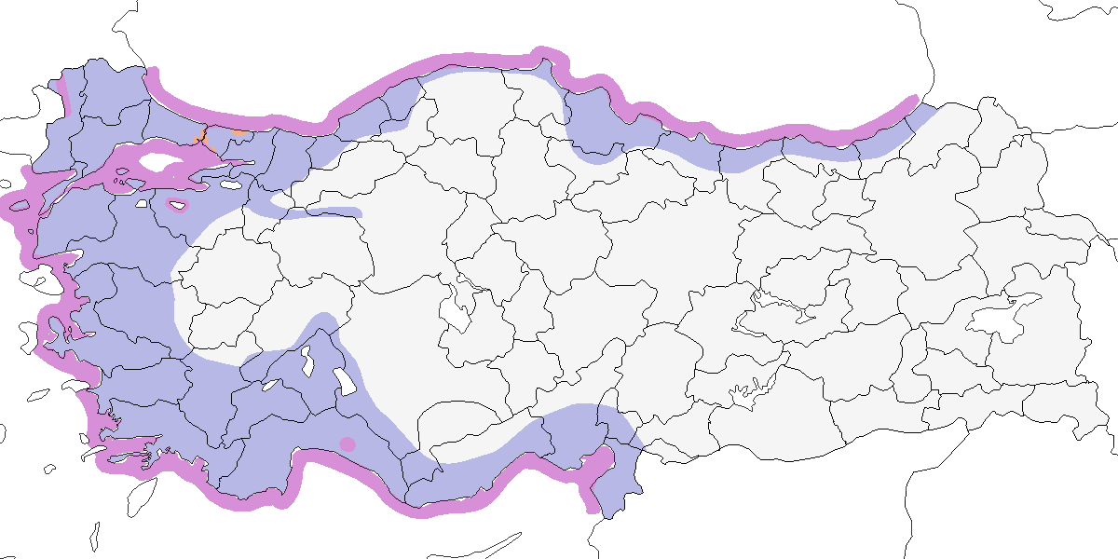

**Üreme**

**Yuvalama Alanı:** Kıyıdan uzaktaki kayalık ada ve adacıklarda, göllerdeki adalarda ve özellikle İstanbul’da bina çatılarında yuva yapar. İstanbul’da çatı üstlerinde yuvalarken, İzmir’de yalnızca Gediz Deltası’nda zeminde yuvalar.  
**Yuvası:** Yuva, bitkisel maddeler, yosunlar ve çerçöpten oluşan büyük bir yığıntıdır. Orta kısmı çukur olup daha ince malzemeyle astarlıdır.  
**Yumurta sayısı:** Genellikle 2-3 yumurta bırakır. 15 yuvada 3 yumurta, 11 yuvada 2 yumurta ve 3 tyvada tek yumurta sayılmıştır.  
**Üreme dönemi:** Mart ortası ve nisan başı arasında yumurta koyar. Yavrular haziran ortasından itibaren uçmaya başlarlar. **MAR:** Temmuz ortasında İstanbul’da bir çatıda bulunan, palazlanmış ve uçabilen iki yavru, yumurtlama tarihinin nisan sonu olduğunu göstermektedir. **EGE:** 8 Mayıs 1950’de Çeşme açıklarındaki bir adada yuvalar tespit edilmiştir (McNeile, 1950, 1951, 1954, 1967, 1968, 1970, 1972, 1973). 23 Nisan 2003’te Karine Gölü’ndeki adalardaki yuvalarda yumurta ve yeni çıkmış yavrular gözlenmiş olup, yumurtlama tarihinin 22 Mart civarında olduğunu göstermektedir. **AKD:** En erken üreme kaydı, 28 Nisan 1972’de Anamur’da yaklaşık bir haftalık genç kuş olup, ilk yumurtlama tarihinin 20 Mart olduğunu göstermektedir. Bölgede diğer kayıtlar arasında 5 Temmuz 1971’de Gelindere’de ve 13 Haziran 1992’de Aydıncık açıklarındaki bir adada çoğu palazlanmış yavrular bulunmaktadır. Bu gözlemler, yumurtlamanın mart sonu ile nisan başında başladığını göstermektedir. Mayıs 1964’te Beyşehir Gölü’ndeki iki yuvada birer, beş yuvada ikişer ve kalan 32 yuvada birer yumurta sayılmıştır (Vauk, 1973). **KAR:** 11 Haziran 1975’te Giresun’da henüz uçmaya başlamış bir genç kaydedilmiş olup, bu gözlem diğer bölgelerdeki tarihlerle örtüşmektedir. Ancak 10-11 Haziran 1975’te Perşembe, Ordu ve Giresun’daki kolonilerde erişkinler henüz yuvada oturmaktaydı.

**Alttürler ve Sınıflandırma**

Türkiye’de Akdeniz havzasında görülen *michahellis* alttürü bulunur. 1990’lar öncesinde Kuzey Gümüş Martısı’nın (*Larus argentatus*) bir alttürü olarak değerlendirilmiştir.

## 6.18 Van Gölü Martısı

*Larus armenicus*, Armenian Gull

***Lokal olarak çok sayıda yuvalayan bir yerli ve yarı göçmendir.***

Aktaş, Balık, Çıldır, Nemrut, Sodalı ve Van göllerinde toplam altı koloni ile İç Anadolu’da Tuz Gölü’ndeki 450-500 çiftten oluşan tek kolonide ürediği bilinmektedir. 2001 yılında Balık Gölü’nde 400-500, Çıldır Gölü’nde 1100 çift kaydedilmiştir (Magnin and Yarar, 1997). En büyük popülasyon Van Gölü’ndeki kolonilerde 1995 yılında 3450 çift olarak tahmin edilmiştir (Magnin and Yarar, 1997). Son yıllarda keşfedilen Nemrut Gölü’ndeki koloni 300 çiftten azdır. 1965 yılında Hazar Gölü’nde 70-100 çiftlik bir koloni tespit edilmiştir (Kumerloeve, 1967a). Beyşehir Gölü’ndeki koloni oldukça küçük ve istisnai olup, burada Gümüş Martı ile karışık şekilde ürer ve bazı bireylerin melez olduğu gözlenmiştir. 1999 yazında Van, Tuz ve Beyşehir göllerindeki koloniler incelendikten sonra Türkiye popülasyonunun yaklaşık 2400 çift olduğu tahmin edilmiştir (Liebers and Helbig, 1999), ancak gerçek sayı muhtemelen çok daha yüksektir. Türkiye, bu türün küresel ölçekte önemli bir popülasyonuna sahiptir. Türkiye dışında Ermenistan’daki Sevan ve Arpi göllerinde, İran’daki Urumiye Gölü’nde ve Gürcistan’da üremektedir.

Üremeyen bireylerden oluşan büyük sürüler Doğu Anadolu’da özellikle Van çevresinde, batıda Diyarbakır (Bertault and Fremont, 1988) ve Elazığ’a kadar uzanan bölgelerde görülebilir.

Kışlama popülasyonunun 8000-12.000 birey arasında olduğu tahmin edilmektedir ve 2005 kış ortası sayımlarında 11.585 birey kaydedilmiştir. Kışın büyük bölümü Karakaya ve Keban baraj göllerinde yoğunlaşır, 2006 kışında Karakaya Barajı’nda 4300’den fazla birey sayılmıştır. Kış döneminde Akdeniz kıyılarına, özellikle Çukurova ve Göksu deltalarına iner. Doğu’da Iğdır Ovası gibi daha ılıman alanlarda da kışlayabilir. Ege ve Marmara kıyılarında nadiren görülürken, Karadeniz kıyılarında da düşük sayılarda bulunduğu tahmin edilmektedir (Welch and Welch, 1998a). Ancak sonbaharda nispeten yüksek sayılarda toplandığı (Kumerloeve, 1967a) ve yaz ortasında da görülebileceği bilinmektedir.

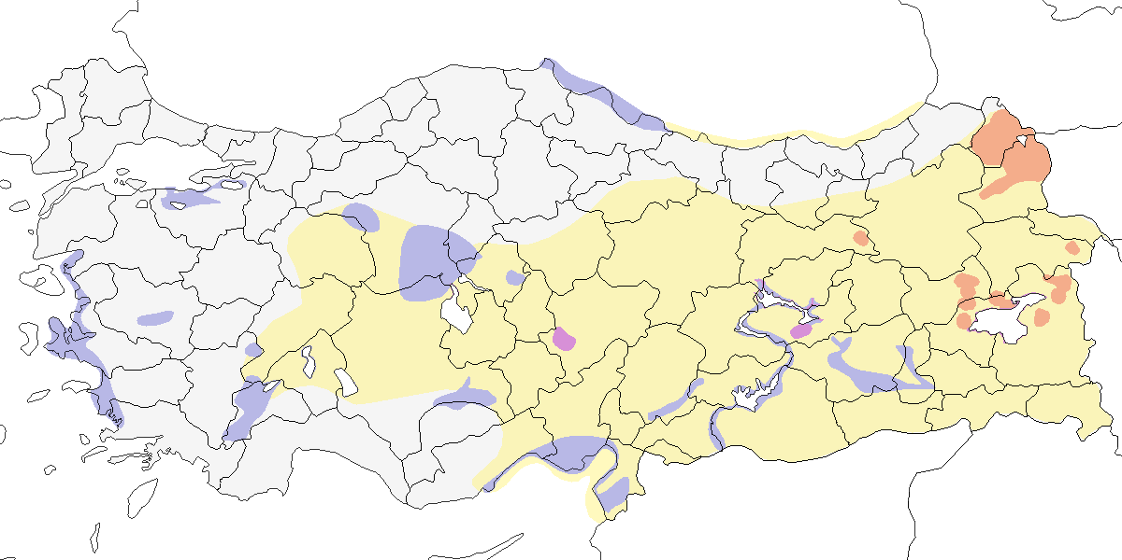

**Üreme**

**Yuvalama Alanı:** Doğu Anadolu’daki en az 2000 m rakımlı göllerin hem çıplak hem de bitki örtülü adalarında, genellikle yerde koloniler halinde yuvalar. Kolonileri genellikle kalabalıktır, ancak küçük adalarda tek çiftler halinde de yuvalayabilir. 2001’de Nemrut Gölü’nde gözlenmiş, Haziran 2004’te burada küçük bir adada 12 çiftin yuvaladığı tespit edilmiştir.  
**Yuvası:** Yuva boyutu değişkendir ve muhtemelen çevredeki malzemeye göre farklılık gösterir. Çoğunlukla ot ve bitki yığını şeklinde olup ortası çukur ve ince malzemeyle astarlanmıştır.  
**Yumurta sayısı:** Genellikle üç, nadiren iki yumurta koyar.  
**Üreme dönemi:** İlk yumurtalar mayıs başında koyulur, yavrular mayıs sonundan itibaren yumurtadan çıkar. **AKD.** Beyşehir Gölü’nde Gümüş Martılarla karışık bir kolonide yuvalamıştır. 23-25 Mayıs 1999’da toplam 40-50 çift sayılmış, bunların çoğunun yaklaşık 2 haftalık yavrusu varken üç çiftin yeni telafi yumurtaları koyduğu gözlenmiştir. **İÇA.** 9 Mayıs 1993’te Tuz Gölü’ndeki çoğu yuvada üç yumurta bulunmuş, bazı yuvalarda yumurtadan yeni çıkmış yavrular gözlenmiştir. **DOA.** 9 Haziran 2001’de Balık Gölü’ndeki yuvaların çoğunda yumurta varken, bazılarında yaklaşık bir haftalık yavrular görülmüştür. 30 Mayıs 1971’de Ahtamar Adası’nda yaklaşık 500 çift sayılmış, çoğu yuvada üç yumurta tespit edilmiştir. 8 Haziran 1975’te 1500 çift gözlenmiş, bazı yuvalarda hem yumurtalar hem de yavrular bulunmuştur. 1 Haziran 1999’da yalnızca 15 çift ve yaklaşık 50 boş yuva tespit edilmiş, boş yuvaların bir yırtıcı hayvan tarafından tahrip edildiği düşünülmüştür. Bu koloninin büyük bir kısmı Çarpanak Adası’na taşınmış, 2 Haziran 1999’da burada yaklaşık 2000 çift sayılmış, çatlamak üzere olan veya yeni çatlamış yumurtalar kaydedilmiştir (Liebers and Helbig, 1999). 17-18 Haziran 1992’de Çıldır Gölü’nde üç adada yaklaşık 900 çift üremiş, 291 yavru sayılmış, bunların çoğu büyük olsa da henüz uçamıyordu. Aynı bölgede 28-29 Mayıs 1999’da kuzeybatı kıyısının 7 km açığındaki adalarda iki kolonide toplam 350-370 çift kaydedilmiş, çiftlerin %95’inin 1 gün ile 3 hafta arasında değişen yaşlarda yavrulara sahip olduğu belirlenmiş, kalan bireylerin hala kuluçkada olduğu tespit edilmiştir. Çoğu yuvada üç yumurta bulunmuştur (Liebers and Helbig, 1999). Bu kayıtlar ilk yumurtanın mayıs başında koyulduğunu gösterir ve Ermenistan’daki kolonilerden gelen verilerle tutarlıdır. Ermenistan’da yumurtadan çıkma dönemi mayıs sonudur (Adamian and Klem, 1999).

**Alttürler ve Sınıflandırma**

Monotipik bir türdür. İlk başta Larus taimyrensis’in alttürü olarak tanımlanan, daha sonraları sıkça kuzey gümüş martısının (Larus argentatus) ve tür olarak tanımlanmasından sonra gümüş martının alttürü olarak (Beaman, 1994) değerlendirilmiştir. Görünüşe göre Atlantik’ten ve Akdeniz havzası üzerinden erken zamanda gerçekleşen bir kolonizasyonun kalıntısıdır. Armenicus’un mitokondriyal DNA’sı görünüşe göre michahellis’e en yakın konumdadır (Liebers and Helbig, 1999).

## 6.19 Büyük Kara Sırtlı Martı

*Larus marinus*, Great Black-backed Gull

***Rastlantısal konuktur.***

Türkiye’ye ulaşan bireylerin yıllarca aynı lokasyonlarda gözlenmesinden dolayı hemen hemen her yıl az sayıda kaydedilir. Kayıtların büyük çoğunluğu İstanbul, Kızılırmak Deltası ve Göksu Deltası’ndan gelmektedir. İlk kez 10 Eylül 2005’te İstanbul’da Kadıköy Mendirek’te görülen bir birey, 8 Kasım 2011’e kadar birçok kez gözlenmiş, hatta 13 Ekim 2010’da iki erişkin ve bir genç birey kaydedilmiştir. İç sularda 1979 yılında eylül sonunda Keban Barajı’nda bir birey (Ven, 1980) ve 14 Mayıs 1997’de Hirfanlı Barajı’nda bir birey (Kirwan et al., 2003) görülmüştür.Kıyı bölgelerinde de rastlanmaktadır.

Tür ilk kez Gonzelbach tarafından İzmir’de, Schrader tarafından ise 23 Nisan’da Mersin’de 1880’lerin başında kaydedilmiş olup bu tarih ve yer, modern kayıtlarla uyumludur (Kumerloeve, 1961). 19. yüzyılın sonlarında ya da 20. yüzyılın başında erişkin bir erkek birey İstanbul Boğazı’nda toplanmış (Mathey-Dupraz, 1920–24) ve aynı yazar, 1888 ile 1894 yılları arasında bölgeden toplam 10 kayıt bulunduğunu, bunlardan bazılarının çok sayıda bireyi içerdiğini, Temmuz ayında ise üç bireylik bir grup kaydedildiğini belirtmiştir. 23 Temmuz 1966’da Bursa Gemlik’te bir genç bireyin gözlendiği bildirilmiş ancak detaylar verilmemiştir (Ganso and Spitzer, 1962).

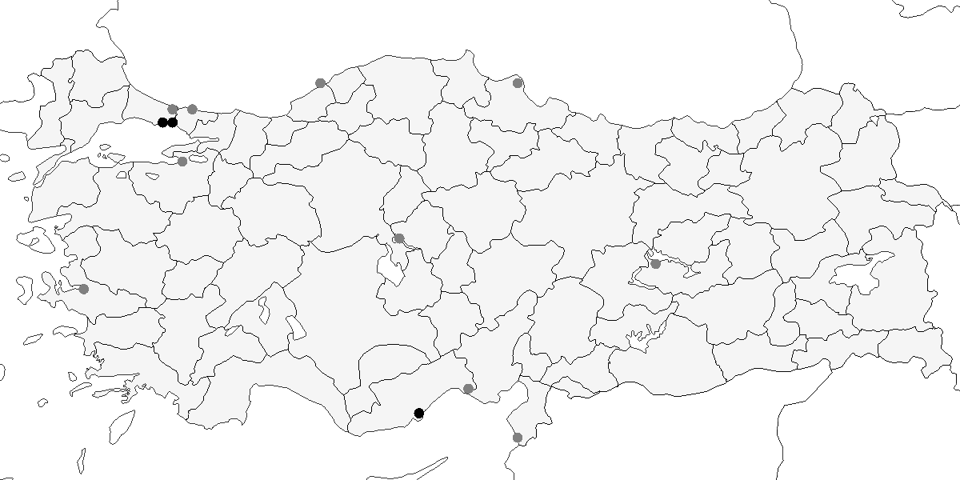

**Üreme**

Türkiye’de yuvalamaz. Yayılış alanı Kuzey Atlantik kıyılarıdır.

**Alttürler ve Sınıflandırma**

Monotipik bir türdür.

## 6.20 Kutup Martısı

*Larus hyperboreus*, Glaucous Gull

***Rastlantısal konuktur.***

12 Aralık 2014’te Rize’de ilk kışındaki genç bir birey türün tek güncel kaydını oluşturur. 23 Şubat 1874’te İstanbul Boğazı’nda toplanmış olan genç dişi birey (Mathey-Dupraz, 1920–24) tek tahnit örneğini oluşturur. Aynı kaynakta, Alléon’un İstanbul Boğazı’nda iki erişkin birey gördüğünü iddia edilir.

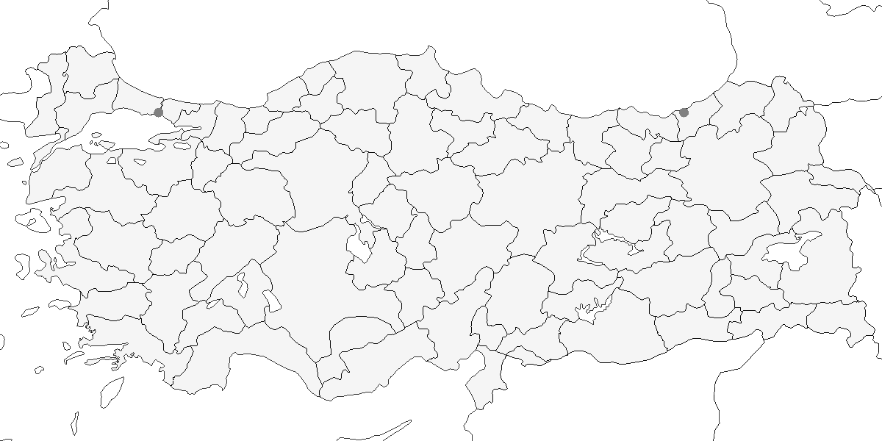

**Üreme**

Türkiye’de yuvalamaz. Kuzey Kutup Denizi kıyılarında yaşar.

**Alttürler ve Sınıflandırma**

Türkiye’de vurulmuş örneğin tahnitini incelenememiştir. Yayılış alanı dikkate alındığında nominat alttürün olduğu beklenir.

## 6.21 Kara Sırtlı Martı

*Larus fuscus*, Lesser Black-backed Gull

***Yaygın olarak nispeten az sayıda sayıda bulunan geçit türü ve az sayıda kış konuğudur.***

Özellikle kıyı bölgelerinde az sayıda geçen bir türdür. İlkbaharda mart sonu ile mayıs sonu arasında nadiren görülür ve genellikle 200’den fazla bireyden oluşan gruplara rastlanır. İstanbul Boğazı’nda sonbahar geçişinde daha yüksek sayılarda düzenli olarak kaydedilir ve tek bir günde 1750 kuşa kadar ulaşabilen sayımlar yapılmıştır. İç Anadolu’da nadiren rastlanır ve görüldüğünde sayılar genellikle düşüktür. Doğu Anadolu’da ise seyrek olarak kaydedilir.

Kışlama nüfusunun 30 ila 90 birey arasında olduğu tahmin edilmektedir. 1999 Kış Ortası Su Kuşu Sayımlarında yalnızca bir birey kaydedilmiş olmasına rağmen bu tür için uygun birçok alan kapsam dışı kalmıştır. Marmara Bölgesi’nde, İstanbul Boğazı ve çevresi dışında nadiren görülür. Şubat 1997’de tüm Karadeniz kıyısı boyunca yapılan sayımlarda toplam sekiz birey kaydedilmiştir. Ege ve Akdeniz bölgelerinde ise daha fazla sayıda görülür.

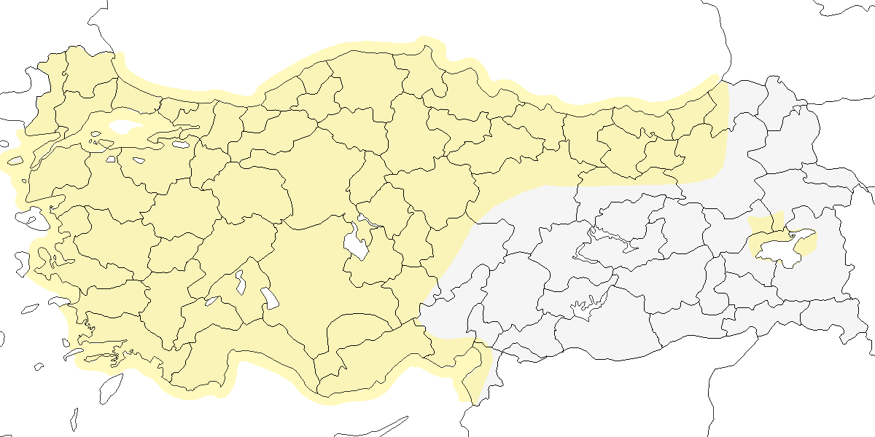

**Üreme**

Türkiye’de yuvalamaz. Yuvalama alanı Batı ve Kuzey Avrupa ve Orta ve Doğu Sibirya’dır. Antalya Oymapınar BAraj Gölü’nde bulunan Gümüş Martı kolonisinde 2010-2015 yılları arasında bir erişkin bireyin Gümüş Martı ile melez bireyler oluşturma ihtimali vardır.

**Alttürler ve Sınıflandırma**

Nominat *fuscus* alttürü, özellikle göç sırasında en düzenli görülen alttürdür. Baltık Denizi kıyıları ve Avrupa Rusya’sının kuzeybatısında ürer, kışı ise Kızıldeniz ve Doğu Afrika kıyılarında geçirir (Malling Olsen and Larsson, 2003). Türkiye, bu alttürün göç rotası üzerindedir. Bunun dışında, Batı Avrupa’da yaşayan *intermedius* ve *graelsii* alttürleri kışın Ege ve Akdeniz kıyılarında görülür; benzer şekilde İsrail’de de kaydedilmiştir (Shirihai, 1996). Daha doğuda üreyen ve “Sibirya martısı” olarak da bilinen *heuglini* alttürü ise kışın Türkiye’nin güney ve batı kıyılarında nadiren az sayılarda gözlenebilir.

## 6.22 Küçük Sumru

*Sternula albifrons*, Little Tern

***Lokal olarak nispeten çok sayıda üreyen yaz konuğudur.***

Başta sahiller ve iç kesimlerdeki lagünlerde, genellikle nisan ortasından eylül sonuna kadar görülür. En büyük üreme kolonileri Meriç Deltası’nda (200 çift), Büyük Menderes Deltası’nda (300 çift), Gediz Deltası’nda (205 çift), Seyfe Gölü’nde (500 çift) ve Çukurova’da (yaklaşık 300 çift) bulunmaktadır. Sultansazlığı’nda 67 çift (Kasparek, 1985), 1987’de Çukurova’da tüm kıyı lagünlerine yayılmış 270 çift kaydedilmiştir (Have et al., 1988). Kızılırmak Deltası’nda 1992’de, çoğu nehir kıyısında olmak üzere 40-45 çift kaydedilmiştir. Güneydoğu Anadolu’da 1973’te Birecik’te 34 çift gözlenmiş, ancak daha sonra üreme kanıtına rastlanmamıştır. Türün bu bölgede ürediği ancak 1990’ların sonunda, özellikle Dicle Nehri boyunca birkaç noktada tespit edilmiştir.

Göç sırasında özellikle mayıs ve eylül aylarında daha yaygın olarak görülür. Genellikle küçük gruplar halinde kaydedilse de sonbaharda Karadeniz’in doğusu ve Akdeniz kıyılarında belirgin sayılara ulaşabilir.

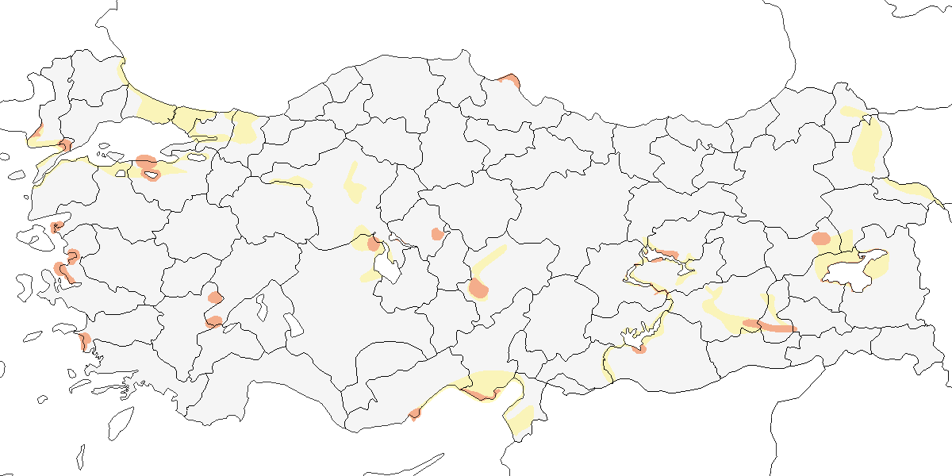

**Üreme**

**Yuvalama Alanı:** Sahiller, iç kesimlerdeki göller ve nehirlerde bulunan adalarda ve kum tepelerinde ürer. Koloni büyüklüğü değişken olup en az 2-3 çiftten oluşur.  
**Yuvası:** Çıplak kum, çakıl veya kuru çamur üzerine, sığ bir çukura yuva yapar.  
**Yumurta sayısı:** Genellikle üç (91 yuva), bazen iki (16 yuva), nadiren bir (4 yuva) yumurta koyar.  
**Üreme dönemi:** Üreme çoğunlukla mayısın ikinci yarısında veya haziranda başlar. **MAR:** 2 Haziran 1966’da Uluabat Gölü’nde yaklaşık 15 çiftten oluşan bir kolonide içinde yumurta olan dört yuva kaydedilmiş; 16 Eylül 1995’te Kocaçay Deltası’nda yavrularını besleyen bir çift gözlenmiştir (Ertan, 1996). **EGE.** Büyük Menderes Deltası Karine Gölü’nde 9 Mayıs 2003’te üreme alanında bulunan erişkinler gözlenmiştir. Aynı yerde 14 Mayıs 2007’de, yaklaşık 20 yeni ama boş yuva kazıntısı, içinde bir yumurta olan 16 yuva ve içinde iki yumurta olan bir yuva bulunmuştur. Yuvaların bazılarının aralarındaki mesafe sadece 1 metre olarak kaydedilmiştir. 26 Haziran 1999’da Büyük Menderes Deltası’nın başka bölgelerinde, içinde yumurta bulunan iki yuva ve yeni tüylenmiş bir yavru gözlenmiş; 25 Mayıs 2004’te ise kıyı lagünlerinde kuluçkaya yatmış birkaç erişkin kaydedilmiştir. **AKD.** Çukurova’dan en erken üreme kayıtları alınmış, 9 Mayıs 1989 ve 11 Mayıs 1990’da içinde üç yumurta olan birçok yuva kaydedilmiştir. Göksu Deltası’nda 26 Mayıs 1998 ile 11 Haziran 1992’de kuluçkaya yatmış erişkinler; 9 Haziran 1974’te her birinde üç yumurta olan dört yuva ve 16 Haziran 1974’te içinde yeni tüylenmiş yavru olan altı yuva kaydedilmiştir (Witt, 1976b). Yine aynı yerde 8 Haziran 1999’da, yumurtaların mayıs başında koyulduğunu gösterir şekilde yeni tüylenmiş iki yavru gözlenmiştir. 30 Nisan 1970’te Silifke yakınında çiftleşme öncesi kur davranışı gözlenmiştir. **KAR:** Kızılırmak Deltası’nda çiftlerin 9 Haziran 1992’de üremeye yeni başladıkları not edilmiştir (Hustings and Dijk, 1994). **İÇA.** 3 Haziran 1982’de Sultansazlığı’nda, içinde 2-3 yumurta bulunan 50 yuva, içinde bir yumurta olan bir yuva ve içinde yeni tüylenmiş yavru olan iki yuva kaydedilmiştir (Kasparek, 1985). Aynı bölgede 2 Haziran 1971’de Seyfe Gölü’nde içinde 2-3 yumurta bulunan 48 yuva kaydedilmiştir (Husband and Kasparek, 1984). 19 Haziran 1992’de Kulu Gölü’ndeki bir adada içinde iki yumurta olan bir yuva tespit edilmiştir. **DOA.** 2 Temmuz 2005’te Malatya’daki Karakaya Barajı’nda gençleri besleyen 5-10 çift kaydedilmiştir.

**Alttürler ve Sınıflandırma**

Türkiye’de nominat alttürü bulunur. Çok yakın bir geçmişe kadar genellikle *Sterna* cinsi içinde sınıflandırılmıştır.

## 6.23 Gülen Sumru

*Gelochelidon nilotica*, Gull-billed Tern

***Lokal olarak nispeten az sayıda bulunan yaz konuğu ve geçit türüdür.***

Bozkır göllerinde, tuzlalarda ve lagünlerde ürer. En büyük koloni, 2 Temmuz 1971’de Kulu Gölü’nde kaydedilen 1000 çiftlik üreme grubudur (Kasparek, 1987a). Burada son yıllarda ise maksimum 450 çift kaydedilmiştir. Seyfe Gölü’nde eskiden 1000 çifte kadar ulaşan popülasyon, günümüzde 500 çifte kadar gerilemiştir. Ege Bölgesi’nde birçok küçük koloni bulunmaktadır. Doğu Anadolu’da en büyük koloni, Bulanık Ovası’nda yuvalayan maksimum 300 çifttir. Van Gölü Havzası’ndaki diğer alanlarda ise daha az sayıda üremektedir.

Geçmişte Ereğli Sazlığı’nda maksimum 200 çift, Karapınar Ovası’nda ise 80 çift ürediği bilinmektedir. Ancak, bu alanlardaki sulakalanların kurutulması ve habitat kaybı nedeniyle artık ürememektedir. 50 çiftten az sayıda birkaç alanda daha ürediği veya üremeye devam ettiği tahmin edilmektedir.

Genellikle az sayıda ve yaygın bir geçit türüdür. İlkbahar göçü mart başından itibaren görülmeye başlar, nisanın ikinci haftasında en yüksek sayılara ulaşır. Sonbahar göçü ise ağustos ortasından ekim sonuna kadar devam eder. Karadeniz Bölgesi’nde nadir bir ilkbahar ve sonbahar göçmenidir. Nadiren de olsa tek bireyler kıyı bölgelerinde kışlayabilir.

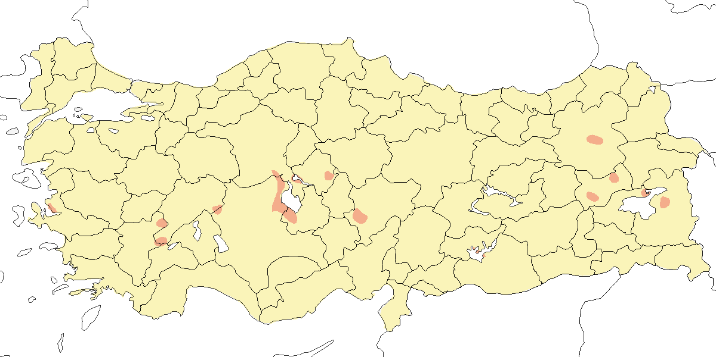

**Üreme**

**Yuvalama Alanı:** Tuzlu ve acı göllerdeki adalarda, nehirlerdeki kum ve çakıl adalarında koloniler halinde yuvalar. Koloniler genellikle 80-300 çift arasında değişir. Koloniler bazen Akdeniz Martısı, İnce Gagalı Martı, Karabaş Martı, Sumru ve Küçük Sumru gibi diğer türlerle mesafeli bir birliktelik içinde bulunur.  
**Yuvası:** Çıplak zemine açılmış sığ bir çukurdur. Yakındaki otlar ve bitki örtüsü ile cılız bir şekilde astarlanabilir.  
**Yumurta sayısı:** Genellikle 3 yumurta bırakır, nadiren tek yumurta tespit edilmiştir.  
**Üreme dönemi:** İlk yumurtalar nisan sonu ile mayıs başında bırakılır. İlk yavrular mayıs ortasında yumurtadan çıkar, haziran sonu itibarıyla iri ve uçmaya hazır yavrular gözlenir. Üreme tarihleri ana kolonilerde genellikle sabittir. **İÇA**: Haziran ortasında Seyfe Gölü’nde, haziran sonunda Bolluk Gölü’nde ve temmuz ortasında Kulu Gölü’nde içinde yumurta bulunan yuvalar tespit edilmiştir. Bunların çoğunun telafi kuluçkası olduğu düşünülmektedir.

**Alttürler ve Sınıflandırma**

Türkiye’de nominat alttürü bulunur.

## 6.24 Hazar Sumrusu

*Hydroprogne caspia*, Caspian Tern

***Lokal olarak nispeten az sayıda bulunan yaz konuğu ve yaygın olarak görülen geçit türüdür. Az sayıda kışlar.***

Tuzlu sulakalanlarda bulunur. Ege’de Gediz ve Büyük Menderes Deltası’nda, İç Anadolu’da ise Tuz Gölü’nde yuvalar. Gediz Deltası’nda 1995’de dört ayrı kolonide toplam 103 çift üremiştir (Eken, 1997a). 2003 yılında Büyük Menderes Deltası Karina Gölü’ndeki küçük bir adada toplam 28 çift iki sıkışık grupta yuvalamıştır. Tuz Gölü’ndeki koloni, geçmişte 25 çifte kadar ulaşırken, günümüzde birkaç çifte kadar azalmıştır. Van Gölü Havzası ve Bulanık Ovası’nda az sayıda ve düzensiz olarak ürediği bilinmektedir. Güney Keban Baraj Gölü’ndeki adalarda ise 2000 yılında 25 çiftin yuvaladığı saptanmıştır (Eken et al., 2006).

Geçit sırasında ülke genelinde daha yaygın görülse de sayıları düşüktür. Genellikle kıyısal alanlarda rastlanır, iç sularda ise nadirdir. Finlandiya’da halkalanmış bir birey, Ege kıyılarında kaydedilmiştir (Kasparek, 1992a). Karadeniz kıyısında oldukça nadir bir türdür. İlkbaharda çok seyrek görülür, sonbaharda ise ağustos-ekim ayları arasında rastlanabilir. Kışın, Ege ve Akdeniz’deki nehir deltalarında az sayıda kaydedilir, en sık Adana’daki sulakalanlarda görülür (Eken, 1997d). 20 Ocak 2005’te Adana Tuzla Gölü’nde 23 birey sayılmıştır.

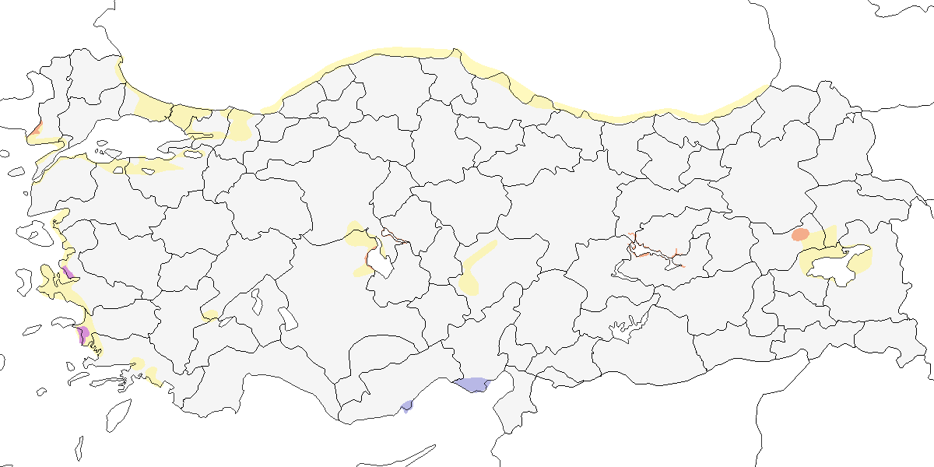

**Üreme**

**Yuvalama Alanı:** Küçük koloniler halinde, tuzlu göllerin çıplak veya deniz kabuğu ile kaplı alçak adalarında yuvalar. Gediz Deltası’nda bazı koloniler sık ve derli topludur, birkaç çift birbirine yakın bulunur, diğer koloniler dağınık olabilir ve yuvaların arasında birkaç metre bulunabilir.  
**Yuvası:** Yuva sığ bir çukur olup ya astarsızdır ya da bitki çerçöpüyle hafifçe astarlanmıştır.  
**Yumurta sayısı:** Genellikle 2-3 yumurta koyar.  
**Üreme dönemi:** Nisan ortasından itibaren yumurta koyar, yavrular mayıs sonu çıkar. **EGE.** 2003 yılında Büyük Menderes Deltası Karina Gölü’ndeki küçük bir adada 23 Nisan’da üç yuvada üç yumurta, 10 yuvada 1-2 yumurta ve 10 yeni kazılmış boş yuva tespit edilmiştir. 9 Mayıs’ta yapılan gözlemde ise dokuz yuvada üç yumurta, 17 yuvada iki yumurta ve iki yuvada birer yumurta bulunmuş, toplam 28 yuvada ortalama 2,2 yumurta sayılmıştır. Aynı bölgede 27 Haziran 1999’da geç bir yuvada iki yumurta kaydedilmiş ve bunun telafi kuluçkası olduğu düşünülmüştür. 26 Mayıs 2004’te yapılan gözlemde tüm yuvalarda yumurta olduğu belirlenmiştir. **İÇA.** Tuz Gölü’nde Mayıs 1969’da 15 çift yuvalamış, 13 yuva iki tane, kalan yuvalarda 3 yumurta bulunmuş, 31 Mayıs 1971’de toplam 19 yuvanın her birinde 2-3 yumurta veya yavru görülmüş, toplam 12 yavrunun en büyüğü yaklaşık 8 günlük olduğu düşünülmüş ve ilk yumurtlama tarihi 2 Mayıs olarak hesaplanmıştır. Erişkinlerin de 28 Mayıs 1974’de oldukça dağınık konumlanmış yuvalarda kuluçkada oldukları, sadece bir yuvada yumurtadan yeni çıkmış tek bir yavru görülmüştür (Pforr and Limbrunner, 1982).

**Alttürler ve Sınıflandırma**

Monotipik bir türdür.

## 6.25 Bıyıklı Sumru

*Chlidonias hybrida*, Whiskered Tern

***Yaygın olarak çok sayıda bulunan yaz konuğu ve geçit türüdür. Az sayıda kışlar.***

Batı ve iç bölgelerdeki sulakalanlarda, genellikle yüksek sayılarda kaydedilir. Meriç Deltası’nda 500 çift, Sultansazlığı’nda ise 400 çift ürediği bilinmektedir. 1972’de Gönenç Gölü’nde 10 çift, 1975’te Hotamış’ta 30 çift ve Çavuşçu Gölü’nde 100 çift kaydedilmiştir (Magnin and Yarar, 1997). 1998’de Uluabat Gölü’nde, tamamı nilüfer yaprakları üzerinde olmak üzere en az 660 yuva tespit edilmiş, sık nilüferlerin bulunduğu bir koyda 392 çiftin bir arada ürediği gözlenmiştir (Welch and Welch, 1998b). Bu noktanın uzun süredir düzenli olarak kullanılan bir üreme alanı olduğu düşünülmektedir. Üreme alanlarında nisan sonundan ağustos sonuna dek görülür.

Ülke genelinde geçit sırasında sık görülür ve en yüksek sayılar batı ve orta bölgelerde kaydedilir. İlkbahar göçü nisan sonundan haziran başına kadar sürer, Akdeniz’de ise en erken 30 Mart’ta görülmüştür. Sonbahar göçü ağustos ortasında başlar ve eylül sonuna kadar devam eder. Nadiren ekim ortasına kadar sürebilir.

Kış aylarında az sayıda birey Ege ve Akdeniz kıyılarındaki lagün ve göllerde kaydedilir.

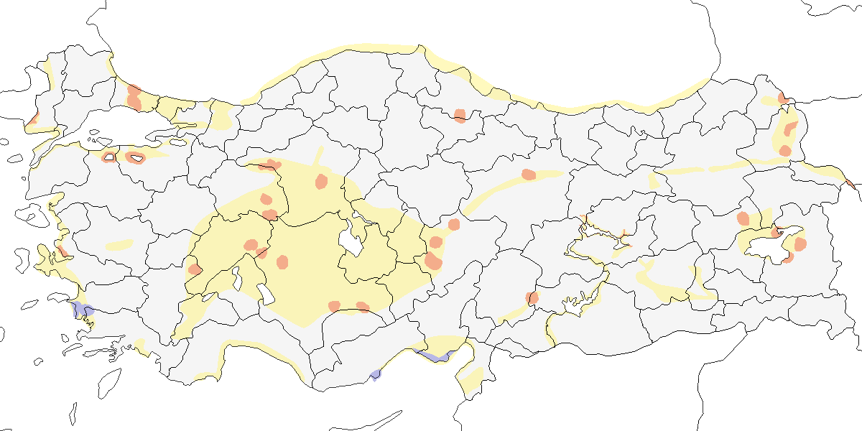

**Üreme**

**Yuvalama Alanı:** Göllerin, nilüfer gibi suda büyüyen bitkilerin bulunduğu korunaklı bölgelerinde koloniler halinde ürer. Koloniler büyük olabilir.  
**Yuvası:** Saz ve diğer sucul bitkilerden oluşan küçük bir yığının, yüzen nilüferlerle iç içe geçirilmesiyle oluşur.  
**Yumurta sayısı:** Sultansazlığı’nda biri 1, diğeri 3 yumurtaya sahip 2 yuva tespit edilmiştir (Kasparek, 1985). Uluabat Gölü’nde ikisinin içinde 2, diğer ikisinin içinde 3 yumurta bulunan 4 yuva gözlenmiştir.  
**Üreme dönemi:** aziran başında yumurta koyar, yavrular temmuz sonunda gözlenir. **MAR.** 2 Haziran 2006’da Uluabat Gölü’nde yumurtalar kaydedilmiştir. Koloniler mayıs ortasından itibaren aktiftir. 2-3 Haziran 2006’da Uluabat Gölü’nde yuva malzemesi taşıyan birçok erişkin, 28 Haziran 1973’te ise yavrularına yiyecek taşıyan erişkinler gözlenmiştir. **İÇA.** 2 Haziran 1975’te Sultansazlığı’nda biri 1, diğeri 3 yumurtaya sahip 2 yuva tespit edilmiş, 22 Temmuz 1981’de yeni tüylenmiş yavrular kaydedilmiştir (Kasparek, 1985). Aynı bölgede, 25 Temmuz 1971’de Yarma yakınında ve 3 Ağustos 1971’de Akşehir Gölü’nde yeni tüylenmiş yavrular gözlenmiştir.

**Alttürler ve Sınıflandırma**

Türkiye’de nominat alttürü bulunur.

## 6.26 Kara Sumru

*Chlidonias niger*, Black Tern

***Birkaç alanda üreyen yaz konuğudur, yaygın olarak nispeten az sayıda görülen geçit türüdür.***

Bilinen ana üreme alanı Meriç Deltası’nda 250 çiftlik bir koloni, Uluabat Gölü’nde 1-5 çiftlik bir nüfus bulunmaktadır. Marmara’daki diğer alanlarda ve muhtemelen İç Anadolu’da da ürediği tahmin edilmektedir. Doğu Anadolu’da ürediğine dair herhangi bir kanıt bulunmamakla birlikte, bu olasılık değerlendirilmiştir (Kasparek, 1992a).

Göç sırasında daha yaygın olarak görülür ve sayıca daha fazladır. Ülkenin doğusunda nispeten seyrek olmasına rağmen, genellikle makul sayılarda kaydedilir. İlkbahar göçü nisan-mayıs ayları arasında gerçekleşir. Sonbahar göçü temmuz başında başlar, ağustos-ekim ayları arasında gözlenir ve en yoğun geçiş eylülde gerçekleşir. Burdur Gölü’nde 2000’in üzerinde bireyin bir arada görüldüğü kayıtlar bulunmaktadır. Ayrıca, Kızılırmak Deltası’nda 18 Aralık 2005 tarihli bir kış kaydı mevcuttur (Balmer and Betton, 2006).

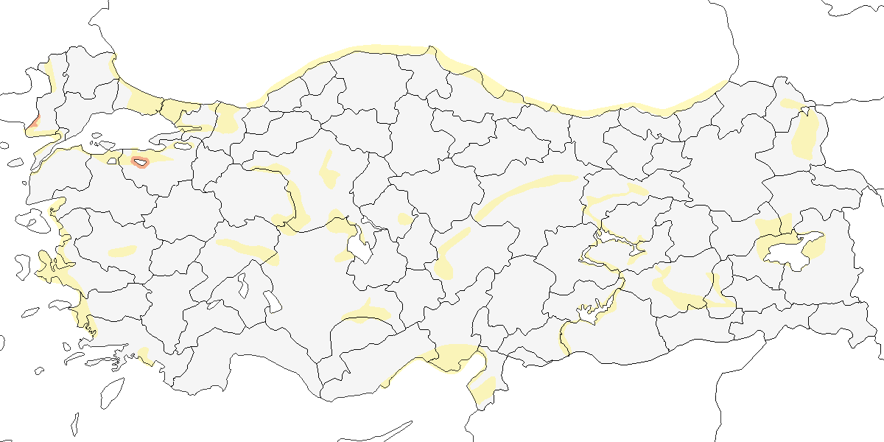

**Üreme**

**Yuvalama Alanı:** Göllerin, nilüfer gibi suda büyüyen veya yüzen bitkilere sahip korunaklı bölgelerinde, küçük koloniler halinde ürer.  
**Yuvası:** Yuvası, sazlardan ve su bitkilerinden oluşan bir yığının üzerine yerleştirilmiş veya büyümekte olan bir bitkiye tutturulmuş, tepesinde daha ince malzemelerle astarlanmış bir deliğe sahip bir yapıdır.  
**Yumurta sayısı:** Türkiye’de gözlenen yumurta sayısı hakkında ayrıntılı bilgi bulunmamaktadır. Diğer bölgelerde olağan yumurta sayısı üçtür. **MAR.** Uluabat Gölü’nde 2 Haziran 1966’da yüzen bitkilerin üzerinde 15-20 çiftin yuvaladığı gözlenmiştir. R. F. Porter tarafından incelenen üç yuvadan biri boş, diğer ikisinde ise sırasıyla iki ve bir yumurta bulunmuş, bu yuvaların büyük olasılıkla tamamlanmamış kuluçkalar olduğu belirtilmiştir. Yine Uluabat Gölü’nde Mayıs 1967’de toplam yaklaşık 100 çifte sahip dört koloni kaydedilmiş, Mayıs 1969’da ise 40 bireye kadar kuş ve yuvalama davranışı gözlenmiştir. 15 Mayıs - 20 Haziran 1998 arasında en az üç çiftin bıyıklı sumru kolonisi içinde yuvaladığı belirlenmiştir (Welch and Welch, 1998b). **İÇA.** 1967’de Eber Gölü’nde toplam 15 çifte sahip iki koloni kaydedilmiş, 8 Mayıs’ta burada yuva yapma davranışı gözlenmiştir.

**Alttürler ve Sınıflandırma**

Türkiye’de nominat alttürü bulunur.

## 6.27 Ak Kanatlı Sumru

*Chlidonias leucopterus*, White-winged Tern

***Lokal olarak nispeten az sayıda üreyen yaz konuğu, oldukça yaygın olarak çok sayıda bulunan geçit türüdür.***

Özellikle doğu bölgelerindeki sulakalanlarda yaz boyunca gözlenir (Kasparek, 1992a). İç ve Doğu Anadolu’da üremenin sanıldığı kadar nadir olmadığı düşünülmüştür. Nitekim 17 Haziran 2010’da Erzurum Ovası’nda yaklaşık 400 bireyin ürediği tahmin edilmiş, gagalarında yiyecek taşıyan kuşların belirli noktalara gidip geldiği ve bataklıkta uzun süre kaldığı gözlenmiştir. Ancak koloniye ulaşılamamıştır. Aynı gözlemciler haziran ortasında Doğubayazıt’ta 5000, Çaldıran Ovası’nda ise 1000 birey kaydetmiştir. Benzer şekilde Sultan Sazlığı’nda da ürediği gözlenmiştir.

Her iki mevsimde de gözlense de özellikle bahar göçü sırasında yoğundur. İlkbahar göçü nisan ortasından haziran başına kadar sürer, en yoğun geçiş nisan sonu ile mayıs ortasında, özellikle güney ve doğu bölgelerinde kaydedilir. Kuzeydeki bireyler genellikle güneye göre iki hafta daha geç görülür, genç bireyler ise erişkinlerden daha geç göç eder. Büyük sayılara düzenli olarak rastlanır (Berk et al., 1993). Örneğin 13 Mayıs 1993’te Erzurum Ovası’nda 15.000-20.000 (Faldborg, 1994), 6 Mayıs 2004’te Sodalı Gölü’nde 11.500 birey sayılmıştır. Sonbahar göçü temmuz ortasından ekim ortasına kadar devam eder, en yoğun geçiş eylül sonunda gerçekleşir. İç Anadolu’da 25 Ekim, Akdeniz’de ise 21 Ekim’deki gözlemler sonbahar göçünün en geç kayıtlarıdır. Batı ve orta bölgelerde sürüler nadiren 100 bireyi aşar.

Nadiren tam erişkin kıyafetinde kışı geçiren bireylere giderek artan sıklıkla rastlanmaktadır.

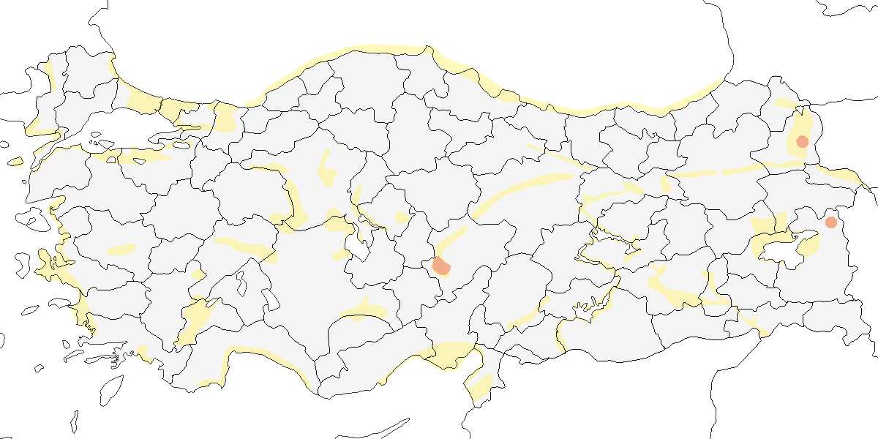

**Üreme**

**Yuvalama Alanı:** Koloniler halinde sulakalanların kenarındaki ıslak çayırlarda yuvalar.  
**Yuvası:** Türkiye’de yuva bilgisi yoktur  
**Yumurta sayısı:** Türkiye’de yumurta sayısı bilinmemektedir.  
**Üreme dönemi:** Haziran ve temmuz aylarında yavrulara rastlanabilir, ancak düzensiz ürediği düşünülmektedir. Üreme kolonilerinde kuşlar 2-3 ay boyunca kalır ve bu süre zarfında oldukça gürültülü ve dikkat çekici oldukları için fark edilmemeleri mümkün değildir. **İÇA.** 5 Temmuz 1969’da Mogan Gölü’nde tamamen tüylenmiş bir genç birey, 31 Temmuz 1969’da ise Temelli’de üç genç gözlenmiştir. Bu gençlerin burada yumurtadan çıkmış olmaları olasıdır. 19 Haziran 1975’te Seyfe Gölü’nde bir çift, iki erişkin ve üç yavru kaydedilmiştir (Husband and Kasparek, 1984). **KAR.** 16 Haziran 1983’te Yeniçağa Gölü’nde iki erişkin ve bir tüylenmiş yavru gözlenmiştir (Kılıç and Kasparek, 1987). 17 Temmuz 1992’de Kızılırmak Deltası’nda gençleri beslemekte olan erişkinler kaydedilmiştir (Hustings and Dijk, 1994). **DOA.** 17 Temmuz 1986’da Haçlı Gölü’nde üçü genç olmak üzere toplam dokuz birey gözlenmiştir, ancak bu gençlerin Türkiye’de yumurtadan çıktığına dair kesin bir kanıt yoktur. 4 Haziran 2002’de Doğubayazıt yakınındaki Saz Gölü’nde küçük kolonilere ait olduğu düşünülen 150 birey gözlenmiştir. Aynı yerde 28 Mayıs 2003’te yaklaşık 100 erişkin kaydedilmiş, ancak bu gözlemlerde de üremeyi doğrulayan kesin bir kanıt bulunmamıştır. 10 Haziran 2005’te üreme için uygun habitatın bulunduğu Malatya’daki Karakaya Barajı’nda yaklaşık 20 erişkin gözlenmiştir. Yine aynı yerde 18 Temmuz 2005’te, 10-15 tanesi gençlerden oluşan 35’ten fazla birey kaydedilmiş ve gençlerin bir kısmının erişkinler tarafından beslendiği not edilmiştir. Ancak üreme ile ilgili kesin bir kanıt bulunmadığından, bu bireylerin sadece kısa süreliğine kalan göçmen kuşlar olduğu düşünülmektedir.

**Alttürler ve Sınıflandırma**

Monotipik bir türdür.

## 6.28 Kutup Sumrusu

*Sterna paradisaea*, Arctic Tern

***Rastlantısal konuktur.***

Türün Türkiye’de altı kaydı bulunmaktadır. İlk kayıt, 27 Mayıs 1915’te Marmara Denizi’nde alınan iki erişkin bireydir (Mathey-Dupraz, 1920–24). Sonraki kayıtlar, 4 ve 5 Eylül 1959’da Boğazlar’da gözlenen bir ve iki birey (Ballance and Lee, 1961), 25 Mayıs 1969’da Van Gölü yakınındaki Ahlat’ın batısında fotoğraflanan dört birey (OST, 1972) ve 1 Mayıs 1970’te Ağrı’daki Taşlıçay ve Yoncalı arasında kaydedilen iki bireydir (OST, 1975). Daha yakın tarihli gözlemler ise 27 Nisan 1996’da Dalyan’daki İztuzu kumsalı açıklarında (Kirwan and Martins, 2000) ve 12-27 Mayıs 2005’te Bodrum yakınlarındaki Tuzla Milas’ta en fazla dört bireyin gözlenmesidir.

1971 yılı temmuz sonunda Karadeniz’den bildirilen kayıtlar (Renkhoff, 1972) kanıt yetersizliği nedeniyle reddedilmiştir (Kasparek, 1992a). Tür, Kıbrıs ve İsrail’de rastlantısal olarak kaydedilmiş olup (Porter et al., 1996), Yunanistan’da ise en az sekiz kez görülmüştür (Handrinos and Akriotis, 1997).

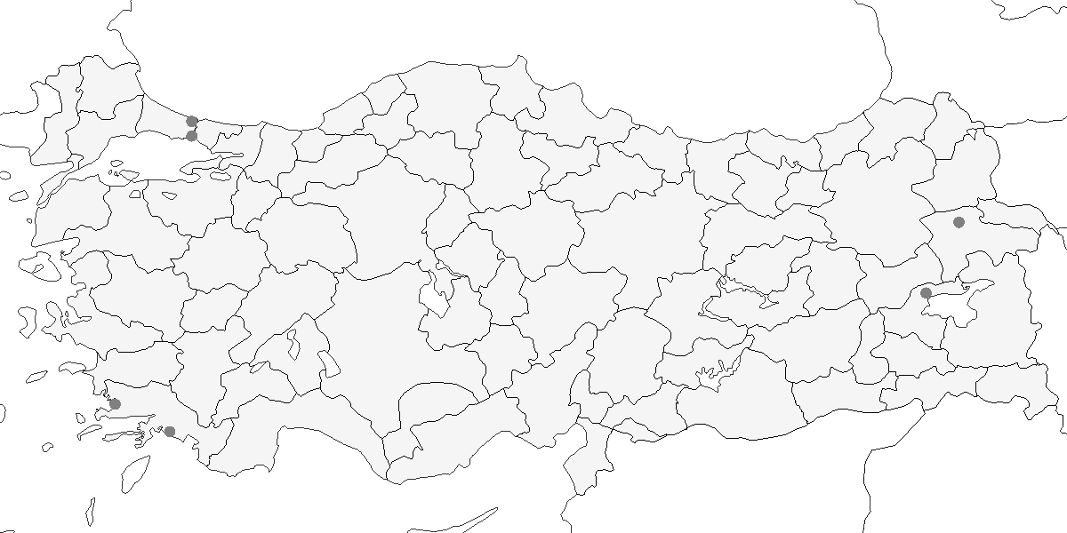

**Üreme**

Türkiye’de yuvalamaz.

**Alttürler ve Sınıflandırma**

Monotipik bir türdür

## 6.29 Sumru

*Sterna hirundo*, Common Tern

***Yaygın olarak nispeten çok sayıda üreyen yaz konuğu ve geçit türüdür.***

Kıyı kesimlerinde ve iç bölgelerdeki çeşitli sulakalanlarda bulunur. En büyük üreme kolonileri Manyas Gölü’nde (500 çift), Gediz Deltası’nda (2150 çifte kadar) ve Göksu Deltası’nda (100 çifte kadar) kaydedilmiştir. En önemli üreyen popülasyon, 1996 yılında tahminen 2150 çift olarak hesaplanan Gediz Deltası’ndakidir (Eken, 1997a). İç Anadolu’daki kolonilerin çoğunda 50-100 çift arasında ürediği bilinmektedir. 2 Haziran 1971’de Seyfe Gölü’nde 60 çiftten oluşan koloni sayılmıştır. 29 Mayıs 1999’da Çavuşçu Gölü’ndeki bir adada 100 çiftin yuvaladığı gözlenmiştir. Doğu Anadolu’da da bazı sulakalanlarda ürediği tahmin edilmektedir.

Bahar göçü mart ortasında başlar ancak bu dönemde daha az sayıda görülür. Sonbahar göçü ise daha yoğun olup ağustos başından ekim ortasına kadar sürer. En yüksek geçiş, Doğu Karadeniz’de bazen büyük sayılara ulaştığı eylül ayında kaydedilmiştir. Daha nadir olarak kasım ortasına kadar gözlenebilir.

Nadiren kışın görülebilir. Aralık sonu ile şubat başı arasında Akdeniz’de kaydedilen bireylerin de geç ya da erken göçmenlerden ziyade kışlayan kuşlar olması mümkündür.

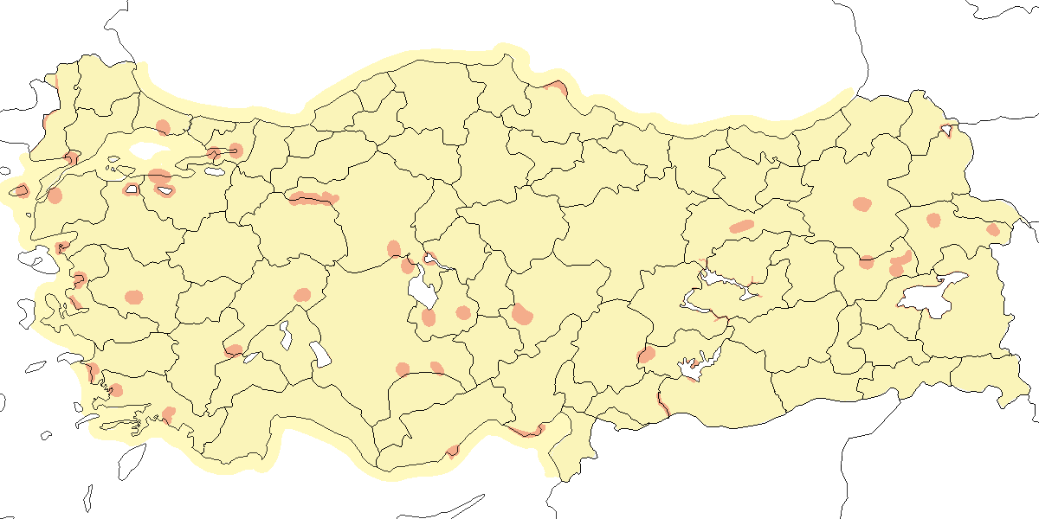

**Üreme**

**Yuvalama Alanı:** Koloniler genellikle 80 çiftten az olsa da, 1966’da Manyas Gölü’nde 500 çifte kadar büyük kolonilere de rastlanmıştır. Nadiren tek başına, bazen Gülen Sumru ve Küçük Sumru gibi diğer türlerle birlikte ürer. Hem kıyı hem de iç kesimlerdeki göllerde, su basmış alanlarda, nehir kıyılarında ve kıyıya yakın adalarda yuvalar. Genellikle kum, çamur ve çakıldan oluşan alçak adalar tercih edilir. Uluabat Gölü’nde yüzen bitkilerin içinde yuvaladığı da kaydedilmiştir (Welch and Welch, 1998b).  
**Yuvası:** Genellikle yerde, astarsız veya yakındaki bitkilerle astarlanmış sığ bir çukurdur.  
**Yumurta sayısı:** Genellikle 3, nadiren 2 yumurta bırakır.  
**Üreme dönemi:** Üreme dönemi uzundur, yuvalama alanlarındaki su seviyesi ve martı gibi baskın türlerin üreme döngüsüne göre gecikebilir. Genellikle mayıs sonu ile temmuz arasında yumurta koyar. Yavrular eylüle kadar görülebilir. **MAR.** 19 Haziran 1973’te Büyükçekmece’de, yumurtaların mayıs başında koyulduğunu gösteren 4 tüylenmiş yavru gözlenmiştir. 2 Haziran 1966’da Uluabat Gölü’nde yaklaşık 30 çiftten oluşan bir kolonide, içinde yumurta bulunan 4 yuva kaydedilmiştir. Ayrıca, 14 Mayıs’ta ve sonrasında içinde yumurta bulunan yuvalar gözlenmiş, 11 Temmuz 1966’da ise Kocaçay Deltası’nda tüylenmiş yavrular görülmüştür (Ertan, 1996). **EGE.** 14 Mayıs 2007’de Karine Gölü’nde yapılan gözlemde, üremenin hala erken aşamada olduğunu gösteren ve yalnızca bir yumurtası bulunan tamamlanmamış kuluçkaya sahip 2 yuva kaydedilmiştir. 27 Haziran 1999’daki gözlemde ise çiftlerin çoğunun farklı gelişim seviyelerinde yavruya sahip olduğu, ancak birkaç yuvada hala yumurta bulunduğu görülmüştür. 23 Mayıs 1950’de Aliağa yakınındaki bir adacıktan 2 yumurta toplanmıştır (McNeile, 1950, 1951, 1954, 1967, 1968, 1970, 1972, 1973). **AKD.** Göksu Deltası’nda erişkinlerin 15 Mayıs’tan itibaren kuluçkaya yattıkları gözlenmiş, 19 Mayıs 1999’da ise Akgöl’de yaklaşık 100 bireyin kum şeridi üzerinde kuluçkada olduğu kaydedilmiştir. Temmuz başında ise tüylenmiş yavrular gözlenmiştir. **KAR.** 10 Haziran 1975’te Fatsa’da, açıkta bulunan küçük bir adacıkta üremekte olan 30-50 çift kaydedilmiştir. Geç tarihlerde gözlenen yumurtalı yuvalar, büyük olasılıkla kaybedilen kuluçkaların yerine yeniden yumurtlandığını göstermektedir. **İÇA.** 2 Haziran 1971’de Seyfe Gölü’nde 60 çiftten oluşan bir kolonide yapılan gözlemde, yumurtaların yaklaşık 10 Mayıs’ta koyulduğunu gösteren 48 çiftin yuvasında yumurta, geri kalan yuvalarda ise yavrular bulunmuştur (Husband and Kasparek, 1984). 26 Temmuz 1971’de Yarma’da hala kuluçkada olan çiftler gözlenmiştir. **DOA.** Mayıs sonunda Erçek Gölü’nde, haziran başında ise Malatya’daki Murat Nehri’nde ve Karakaya Barajı’ndaki çakıl adalarında kuluçkada olan erişkinler gözlenmiştir.

**Alttürler ve Sınıflandırma**

Orta Asya’da bulunan *tibetana* alttürüne benzer kuşların Ortadoğu’da görüldüğüne dair iddialar olmuşsa da, büyük olasılıkla Türkiye’de görülenlerin hepsi nominattır.

## 6.30 Kara Gagalı Sumru

*Thalasseus sandvicensis*, Sandwich Tern

***Lokal olarak az sayıda ürer. Yaygın olarak nispeten çok sayıda tüm yıl görülür.***

Ege ve Marmara kıyılarında lokal olarak az sayıda yuvalar. İlk kez 1980’lerin ortasında Gediz Deltası’nda ürediği keşfedilmiş, son yıllarda Hersek Lagünü’nde 6 çiftin ürediği belirlenmiştir. Bunun dışında, Enez Lagünleri, Büyükçekmece Lagünü ve Kocaçay Deltası’nda da düzensiz olarak üreyebilir.

Kış aylarında tüm kıyılarda yaygın olarak görülür. Karadeniz’in kuzeyinde üreyen kuşlar da güneye inerken Karadeniz kıyısı boyunca geçit sırasında rastlanır. Eylül sonundan nisan başına kadar gözlenebilir. Karadeniz kıyılarında genellikle az sayıda bulunurken, Kızılırmak Deltası ve Samsun civarında daha düzenli görülür, ancak genellikle 100 bireyden az kaydedilir. Ege’de ekim sonundan mayıs sonuna kadar gözlenir ve çoğunlukla az sayıdadır. Akdeniz’de kasım başından mart sonuna kadar kaydedilse de zaman zaman 50 bireye kadar ulaşan gruplar da gözlenmiştir. En yüksek sayılar şu kayıtlarda bildirilmiştir: Ocak 1972’de Büyükada ile Yalova arasında yaklaşık 450 birey, Mart 1974 ve Kasım 1970’te Büyükçekmece’de sırasıyla 231 ve 150 birey, Ocak 1987’de Kavak Deltası’nda 170 birey ve 1972’de Büyük Menderes Deltası’nda yaklaşık 100 birey.

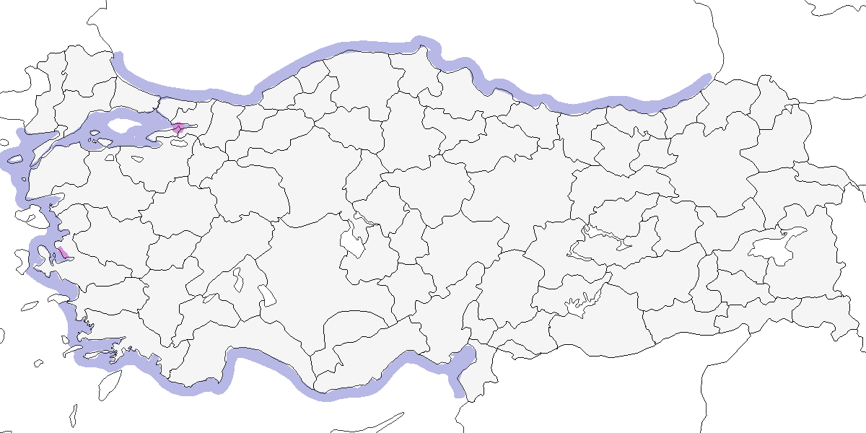

**Üreme**

**Yuvalama Alanı:** Deniz kıyısındaki lagünlerde kum adalarında yuvalar.  
**Yuvası:** Yere, astarsız sığ bir çukur şeklindedir. Diğer bölgelerde kolonilerin yoğun olduğu ve yuvaların birbirine 0,5 metreden daha yakın konumlandığı bilinmektedir.  
**Yumurta sayısı:** Genellikle iki yumurta bırakır, ancak nadiren yılda bir kez kuluçkaya yatabilir.  
**Üreme dönemi:** Yumurtalar çoğunlukla mayıs ayında bırakılır. **EGE.** Gediz Deltası’nda 1984-1988 yılları arasında, deltanın tuzlu lagünlerinde bulunan ve Akdeniz Martısının ürediği adalarda ürediği doğrulanmıştır. 1996 yılı mayıs ayı başında yapılan çalışmada, bu kolonide 53 çift Kara Gagalı Sumru ve 97 çift Akdeniz Martısı kaydedilmiştir (Eken, 1997a).

**Alttürler ve Sınıflandırma**

Türkiye’de nominat alttürü bulunur.

## 6.31 Tepeli Sumru

*Thalasseus bengalensis*, Lesser Crested Tern

***Rastlantısal konuktur.***

Türkiye’de ilk olarak 28 Mayıs 1973’te Göksu Deltası’nda ilk yaşındaki bir birey gözlenmiş, ancak tanımlaması yüzeysel kalmıştır (Witt, 1976b). 5 Haziran 2003’te yine Göksu Deltası’nda deniz üzerinde hızla uçarken görülen bir birey kaydedilmiş, ancak ayrıntılı tanımı yapılmamıştır. 13 Mart 2004’te Küçük Menderes Deltası’nda gözlenen bireyin kısa bir tanımı mevcuttur (Balmer and Betton, 2004b). Dördüncü kayıt ise 26 Aralık 2004’te Belek Eleri sahilinde ayrıntılı şekilde tanımlanan bir bireye aittir (A.-A. Weller). Sonra 24 Ocak - 4 Şubat 2023 tarihleri arasında Mersin Taşkıran Plajı’nda iki birey (T. Uca), 18 Kasım 2023’te Mersin Limanı mendireğinde bir birey (M. Erturhan) ve 24 Şubat 2024’te Mersin ODTÜ Deniz Bilimleri Enstitüsü’nde bir birey (K. Özkan) gözlenmiştir.

Tür, üremeksizin İsrail’in Eilat bölgesinde düzenli ancak nadir bir bahar ve yaz konuğu olarak kaydedilmektedir (Shirihai, 1996). Tarihsel olarak Lübnan sahili açıklarındaki bir adada ürediği bilinmektedir (Ramadan-Jaradi and Ramadan-Jaradi, 1999).

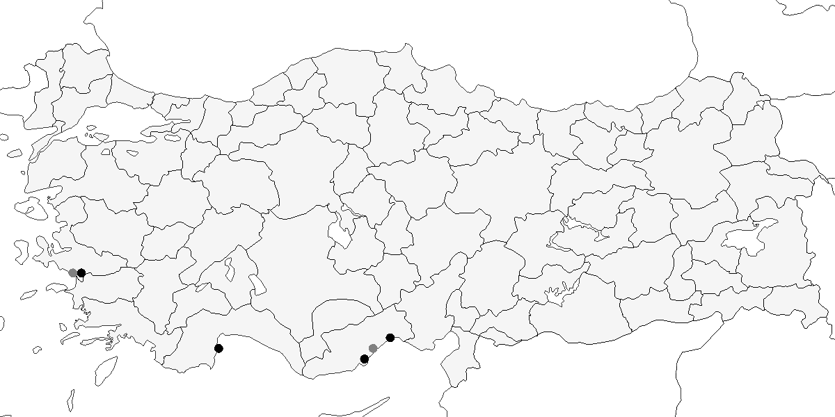

**Üreme**

Türkiye’de yuvalamaz. Akdeniz’deki en yakın üreme alanı Libya kıyılarındadır ve bu, türün Akdeniz’de bilinen tek üreme alanıdır.

**Alttürler ve Sınıflandırma**

Türkiye kayıtları alttür düzeyinde tanımlanmamıştır. Akdeniz’de yuvalayan *emigratus* alttürünün bulunması olasıdır.

# 7. Deniz ve Göl Kuşları

## 7.1 Flamingo

*Phoenicopterus roseus*, Greater Flamingo, [Vinyet: Sulakalan]

***Lokal olarak iki alanda büyük koloniler kuran yerli bir türdür. Kış aylarında çok daha geniş bir alana yayılır ve göçmen kuşlarla birlikte sayıları artar.***

Tuz Gölü ve Gediz Deltası, flamingoların Türkiye’deki iki önemli üreme alanıdır. Tuz Gölü, onlarca yıl boyunca 10.000-20.000 çift flamingoya ev sahipliği yaparak en önemli üreme sahası olmuştur. 1969’da Tuz Gölü’nde ilk kez flamingoların ürediği şüphelenmiş ve yapılan araştırmalarda gölün ortasındaki küçük bir adada yumurta kabukları bulunmuştur. Aynı yıl 14.000 birey tespit edilmiş ve yaklaşık 1500-2000 kuşun ürediği tahmin edilmiştir. 1970’te 5000 çiftin ürediği bir koloni bulunmuş, ancak 1971’de su seviyesinin yüksekliği nedeniyle sadece 83 yuva sayılmıştır. 1972’de 3500 çift, 1973’te 3700 çift, 1974’te yaklaşık 1000 yavru ve yavrularla ilgilenen 2000 erişkin birey tespit edilmiştir. 1978’de ise yaklaşık 5000 çift üreme kaydedilmiştir.

Araştırmalar 1978-1991 yılları arasında duraksamış, 1991’den itibaren düzenli gözlemler ve hava uçuşlarıyla flamingo sayımları yapılmıştır. 1991’de yapılan bir hava gözleminde yeni bir üreme alanı bulunmuş ve toplamda 11.000 yuva ve 4100 yavru sayılmıştır. 1992’de ise 14.000 yavru kaydedilmiştir. Sonraki yıllarda yapılan sayımlarda 1997’de 4000, 1998’de 11.400, 1999’da 1200, 2000’de 8000-10.000, 2002’de 4750, 2003’te 3059 ve 2004’te 7312 yavru sayılmıştır. 2005’te 11.499 çift ve 3309 yavru, 2006’da 13.302 yavru, 2007’de ise 4382 yavru kaydedilmiştir. Ancak 2007’de yaşanan kuraklık nedeniyle yüzlerce yavrunun palazlanmadan öldüğü belirlenmiştir. 2008’de 1610 yavru, 2009’da 14.644 yavru, 2010’da ise 5070 yavru sayılmıştır.

2011 ve 2013 yılları arasında yapılan gözlemler, Tuz Gölü’nde bugüne kadar gözlemlenen en yüksek yavru sayısına ulaşıldığını göstermiştir: sırasıyla 18.418, 20.274 ve 20.292 yavru. Ancak 2014 yılında bu sayı 2893’e düşmüştür. Bu düşüşün, 2007’de olduğu gibi kuraklık nedeniyle gerçekleştiği düşünülmektedir.

Gediz Deltası’ndaki Çamaltı Tuzlası’nda flamingolar, ilk kez 1982’de 100-150 çift olarak üremeye başlamış, 1987’ye kadar üreme denemeleri devam etmiş ancak başarı oranı çok düşük olmuştur. 1987-1991 yılları arasında 100-200 çift düzenli olarak üremiş ve bu süreçte üreme başarısı artmıştır. Sonraki yıllarda üreyen çiftlerin sayısı artmış, 1995 yılında toplam 1752 çift yuvalamıştır (Magnin and Yarar, 1997; Sıkı, 1988). 2000’li yıllarda gerçekleştirilen koruma çalışmaları sonucunda flamingo kolonisi hızla büyümüştür; 2003’te 3100 yavru, 2004’te 3000-3500 yavru, 2005’te 4025 yavru, 2006’da ise 7140 yavru yetişmiştir (Sıkı 2002, (Onmuş et al., 2011). Ancak, üreme adalarının erozyona uğraması nedeniyle koloni küçülmeye başlamış, 2007’de 3000-4000 yavru, 2008’de 3200 yavru, 2009’da 3000-3500 yavru ve 2010’da 2071 yavru sayılmıştır (Onmuş ve Sıkı 2011). 2011 yılında 2500-3000 çiftin üremesi, koloniye giren köpekler nedeniyle başarısız olmuştur. Aynı yıl, deltada ilk kez Homa Lagünü’nde başarılı bir şekilde yaklaşık 1000 yavru yetiştirilmiştir.

2012 yılında Çamaltı Tuzlası’ndaki üreme adasının kıyı erozyonuyla yok olması üzerine bir proje başlatılmış ve 6400 m² büyüklüğünde yeni bir üreme adası inşa edilmiştir. Flamingolar 2012 ve 2013 yıllarında bu adayı kullanmamış, Homa Dalyanı’nda üremeye devam etmişlerdir. 2012 yılında burada 1600 yavru sayılmış, 2013 yılında 3000 çift üremeye başlamış ancak fırtınalar nedeniyle yalnızca 130-140 yavru hayatta kalmıştır. 2014 yılında yeni kurulan üreme adası ilk kez başarıyla kullanılmış ve deltada bugüne kadarki en büyük koloni oluşmuştur; 10.812 çift ve 7000 yavru sayılmıştır.

1969’dan bu yana Türkiye’de toplam dokuz farklı alandan flamingoların üreme kaydı alınmıştır. Acıgöl’de 1964 ve 1968 yıllarında üreme tespit edilmiş (Dijksen and Kasparek, 1988), 1993’te ise en fazla 100 çiftlik bir koloni bulunmuş ve 2006’da 100 yavru flamingo gözlenmiştir. Akşehir Gölü, 2008 yılında tamamen kuruduğunda, kolonide 100 ölü yavru flamingo tespit edilmiştir. 2013’te 2950-3200 çiftin ürediği gözlenmiş ancak üreme sezonunun ilerleyen döneminde koloninin dağıldığı tespit edilmiştir. 1960’larda, az sayıda flamingonun Ceyhan Deltası’nda (muhtemelen Yumurtalık Lagünleri) ürediği düşünülmüştür (Warncke, 1964--65). Akyatan Gölü’nde 2009 yılında 163 yuvadan oluşan bir üreme adası tespit edilmiş ancak yavru çıkarılıp çıkarılmadığı belirlenememiştir.

Sultansazlığı’ndaki Yay Gölü’nde, 1970’te 1500-2000 çiftin ürediği kaydedilmiş (Warncke, 1971), Haziran 1974’te 8000 birey sayılmış ve 200 çiftin yuva yaptığı gözlenmiştir. Geçmişte Türkiye’deki flamingo üreme popülasyonunun büyük bir kısmı Sultansazlığı’nda yoğunlaşmaktaydı; bölgede ortalama 20.000-30.000 birey sayılmış, Ekim 1980’de ise istisnai olarak 60.000-80.000 birey gözlenmiştir. Seyfe Gölü’nde 1970’te iki küçük aktif yuva tespit edilmiş (Turan, 1990), 1992’de ise 1947 yuva sayılmış, 1993’te birkaç yüz yuva ve 1994’te 240 yavru gözlenmiştir. Karapınar Ovası’nda 1976 ve 1977’de 500 çiftlik bir koloninin bulunduğu düşünülmüş, ancak bu üremenin başarıyla gerçekleştiği hiçbir zaman doğrulanmamıştır.

Ereğli Sazlığı’nda 1987’de 35-40 yuva bulunmuş, 1991’de ise 217 yuva tespit edilmiş ancak hava gözlemlerinde koloninin terk edildiği görülmüştür. 1993’te 300 üreyen çift ve birçok yavru gözlenmiş ancak 1991 yılından sonra en fazla 20 çiftin ürediği rapor edilmiştir. Sazlığın 80’ler ve 90’lardaki cazibesinin artmasının, bölgenin kuruma sürecinde tuzluluğun yükselmesinden kaynaklandığı düşünülmektedir. Flamingoların üreme alanlarını düzensiz mesken tutması, biyolojilerinin iyi bilinen bir özelliğidir ve bu alanlara ulaşımın zorluğu, gözlem verilerinin düzensiz olmasına yol açmaktadır.

Erçek Gölü’nde yaz sonunda ve sonbahar başında çoğunlukla erişkinlerden oluşan ve sayıları binleri bulan topluluklar görülür. Erçek Gölü, Sodalı Gölü ve Van Gölü havzasındaki diğer sulakalanlarda görülen flamingoların, muhtemelen İran’daki Urumiye Gölü’nden geldikleri düşünülmektedir. İran’daki üreme kolonilerinde halkalanan yavru bireyler, Türkiye’de en az 22 kez gözlenmiştir (Behrouzi-Rad, 1992; Johnson, 1989).

Kış aylarında, eylül sonu ile nisan başı arasında Marmara, Ege ve Akdeniz’deki sulakalanlarda flamingolar oldukça yaygın ve yüksek sayıda gözlenir. Büyük çoğunluğu Gediz Deltası, Büyük Menderes Deltası, Seyhan ve Ceyhan deltalarında toplanır. Kış Ortası Su Kuşu Sayımları’nda 1972 yılında toplam 25.900 kuş sayılmış, bunun 19.000’i Akyatan Gölü’nde tespit edilmiştir. 1999’da toplam 51.755 kuş sayılmış, bu kuşların 18.930’u Akyatan Gölü’nde, 14.889’u Büyük Menderes Deltası’nda ve 15.413’ü Gediz Deltası’nda görülmüştür (DHKD, 1999). 2002’de ise Ege Bölgesi’ndeki Büyük Menderes ve Gediz deltalarında toplam 29.000 flamingo kaydedilmiştir (Balmer and Betton, 2003a). Flamingo kışlama popülasyonu 2014’e kadar artış göstermiş ve ortalama popülasyon büyüklüğü 55.000 ± 20.000 kuş olarak hesaplanmıştır. Bazı kuşlar, ılıman kışlarda İç ve Doğu Anadolu’daki sulakalanlarda da kalabilmektedir. Ocak 1969’da Tuz Gölü’nde 1700, Sultansazlığı’nda ise 2000 flamingo sayılmıştır.

Türkiye’de üreyen flamingoların çoğunun ülke sınırlarında kaldığı, kışın gelen göçmen kuşlarla sayılarının arttığı düşünülse de, Türkiye’de üreyen kuşların bir kısmı da başka ülkelere gitmektedir. 2003-2009 yılları arasında Gediz Deltası’nda yavru olarak halkalanan flamingolar, Batı Akdeniz, Kuzey Afrika, Doğu Akdeniz ve Arap Yarımadası’nda toplam 16 farklı ülkede tespit edilmiştir. Bu kuşlardan bazıları, Gediz Deltası dışında Fransa, İtalya ve Cezayir’deki kolonilerde başarıyla üremiştir. Aynı şekilde, Fransa, İspanya ve İtalya’da doğan flamingolar da Türkiye’de yıl boyunca gözlemlenmiş ve Gediz Deltası’nda başarılı şekilde üremiştir (Balkız et al., 2009; Johnson, 1989).

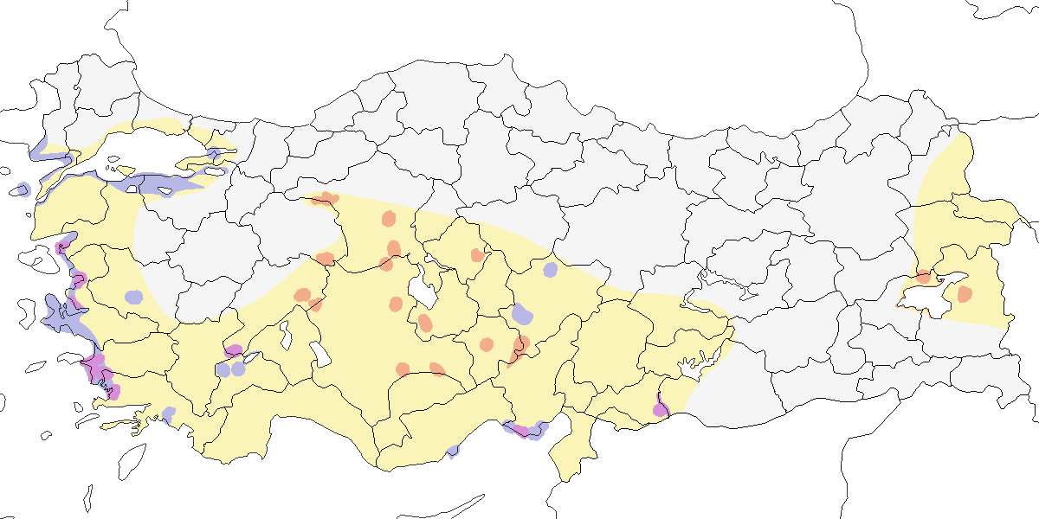

**Üreme**

**Yuvalama Alanı:** Tuzlu veya aşırı tuzlu sığ göllerde koloniler halinde yuvalar. Yuva alanları deniz seviyesinden 1100 metre rakıma kadar çıkabilir. Türkiye’deki kolonilerdeki kuş sayısı 100 ile 23.000 arasında değişmektedir.  
**Yuvası:** Koloni, sığ suda, alçak bir adaya veya kurumuş bir çamur düzlüğüne kurulur. Yuva, çamurdan yapılmış kesik bir koni şeklindedir; genellikle 25-40 cm, nadiren 10 cm yüksekliğinde olur ve ters çevrilmiş bir saksıya benzer. Zamanla kuruyarak son derece sert bir hal alır. Yuvanın ortası çukurdur ve zeminine tüyler eklenebilir.  
**Yumurta sayısı:** Tek bir yumurta bırakır.  
**Üreme dönemi:** Yumurtlama dönemi nisan başı ile haziran ortası arasındadır. Yumurtlama tarihi, alandaki su seviyesiyle ilişkili olabilir. Kuşlar, üreme döneminde oldukça hassastır ve rahatsızlık nedeniyle tüm koloniyi terk edebilirler. Yuvayı terk eden kuşlar o yıl başka bir yerde tekrar yuva kurmaz ve yumurta bırakmaz. **EGE**. Gediz Deltası’ndaki tuzlalarda 1995 yılında 1450 çift flamingonun ürediği gözlenmiş, koloni 15 Mart’ta oluşmaya başlamış ancak mayıs sonunda terkedilmiştir (Eken, 1997a). **İÇA**. Tuz Gölü, flamingoların en düzenli ürediği ve en büyük kolonilere ev sahipliği yapan aşırı tuzlu bir göldür. Burada 31 Mart 1969’da kur ve çiftleşme davranışları kaydedilmiştir (Warncke, 1971). 18 Mayıs 1970’te bulunan 5000 yuvanın %70’inde yumurta, 20’sinde yavru, 10’unda ise boş yuvalar gözlenmiştir. Bu, üremenin nisan başında başladığını gösterir (Warncke, 1971). 24 Mayıs 1972’de neredeyse her yuvada bir haftalık yavrular görülmüştür. 15 Haziran 1973’te 1-3 haftalık yavrular kaydedilmiş, bu da yumurtlamanın nisan ortasında başladığını göstermiştir. 11 Haziran 1974’te 30-40 günlük yavrular gözlemlenmiş, yumurtlamanın nisan başında başladığını doğrulamıştır (Kahl, 1975). 6 Temmuz 1992’de gözlenen 1000-2000 yavrunun yaklaşık 4 haftalık olduğu tahmin edilmiştir. Haziran 1992’de yapılan havadan sayımda gölün güneyindeki koloninin yeri tespit edilmiş ve yürüyen yavruların koloniden 2-5 kilometre uzakta olduğu görülmüştür (Magnin and Yarar, 1997). Seyfe Gölü’nde 18-22 Haziran 1992 tarihleri arasında en büyüğü 15 günlük yavrular gözlenmiş, bu da yumurtlamanın mayıs başında başladığını göstermektedir. 1993’te 13 Mayıs’ta yapılan gözlemde kolonideki yuvaların çoğunun eski olduğu, 14 Haziran’da ise 200-500 yeni yuvanın yapıldığı ve çoğunun çamurunun henüz kurumadığı tespit edilmiştir. Bu yuvalardan yaklaşık 20 tanesinde yumurta bulunmuş ve üremenin yeni başladığı anlaşılmıştır. Aynı yıl, 70-80 flamingo yuvası üzerine bir ak pelikan kolonisinin yerleştiği gözlenmiştir. Ereğli Sazlığı’nda 10 Mayıs 1987’de önceki yıla ait olduğu düşünülen 35-40 yuva bulunmuş, 1 Haziran 1991’de üç küçük adada 1100 erişkin ve 227 yuva sayılmış, bunlardan sadece 68’inde yumurta tespit edilmiştir (G. Kirwan, 1992b). 16-17 Haziran 1993’te yapılan sayımda dört adada 300 çiftin ürediği, 17’sinin boş, 54’ünün yumurtalı ve 33’ünün ise en büyüğü bir haftalık yavrulara sahip olduğu belirlenmiştir (Magnin and Yarar, 1994). Yumurtlama en erken 10 Mayıs’ta başlamıştır. Sultansazlığı’nda 8-10 Haziran 1974’te 200 çiftin yuvalamaya henüz başladığı gözlenmiştir (Kahl, 1975).

**Alttürler ve Sınıflandırma**

Monotipik bir türdür.

## 7.2 Küçük Flamingo

*Phoeniconaias minor*, Lesser Flamingo, [Vinyet: Sulakalan] [Vinyet: Rastlantısal]

***Rastlantısal konuktur.***

10-16 Nisan 2006’da Ereğli Sazlığı’nda bir flamingo grubunun içinde tespit edilen kuş, Türkiye’deki ilk kaydı oluşturmuştur. Benzer tarihlerde İsrail’de de kaydedilmesi, bu kuşun yabani olduğu iddiasını desteklemiştir. Ardından 30 Ocak - 30 Nisan 2009’da Gediz Deltası’nda, 3 Haziran 2009’da Kulu Gölü’nde, 22 Nisan 2011’de Kulu Gölü’nde, 21 Ocak 2012’de Enez Lagünleri’nde, 15 Nisan ve 18 Haziran’da ve sonrasında 24 Ekim - 2 Kasım 2012 arasında Kulu Gölü’nde, 26 Nisan ve 11 Mayıs 2014’te ve 2015 yılında yine Kulu Gölü’nde görülmüştür.

İspanya ve Fransa’da yabani olduğu düşünülen kuşlar defalarca gözlenmiş, Güneybatı Moritanya’da en az bir kez üremiştir. Avrupa’daki bazı kayıtlar doğal yaşam parklarından kaçan kuşlara ait olabilir.

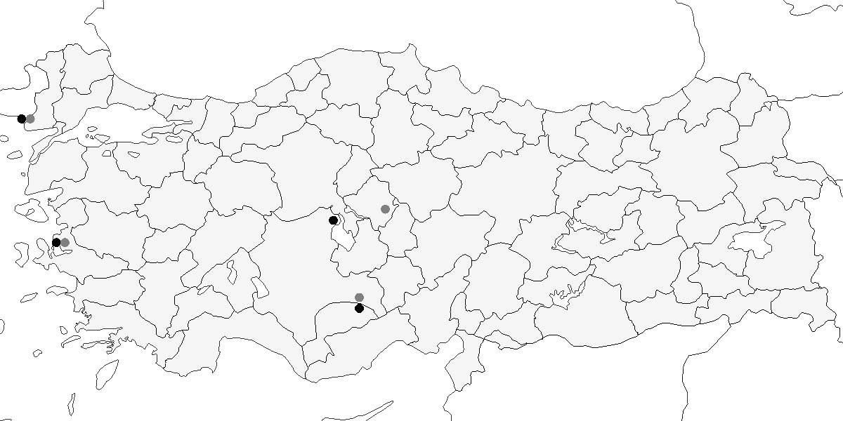

**Üreme**

Türkiye’de ürememektedir. Yayılış alanı Sahra altı Afrika’dır.

**Alttürler ve Sınıflandırma**

Monotipik bir türdür. Bu tür bazen Phoenicopterus cinsi altına yerleştirilir.

## 7.3 Küçük Batağan

*Tachybaptus ruficollis*, Little Grebe, [Vinyet: Sulakalan]

**Yaygın ve çok sayıda bulunan yerli bir türdür. Kışın ve göç döneminde sayıları artar.**

Bataklık sulakalanlarda nispeten az sayıda ürer. Üreme sonrası toplanmalara temmuzdan itibaren tüm bölgelerde rastlanır. Genellikle 300-500 kuşluk sürüler gözlenirken, Manyas, Erçek ve Van göllerinde 1000’den fazlası toplanabilir. En yüksek sayı Eylül 2000’de Sarıyar Barajı’nda kaydedilen 2625 kuştur.

Kışın çoğunlukla batı ve orta kesimlerdeki tatlı su gölleri, bataklıklar, göletler, kıyısal sulakalanlar ve az sayıda denizde görülür. En yüksek sayılara batı ve güney bölgelerinde, özellikle Bafa Gölü, Büyük Menderes Deltası, Köyceğiz Gölü ve Göksu Deltası’nda rastlanır. Marmara Bölgesi’nde kışın yaygındır. 3 Şubat 1991’de Küçükçekmece Gölü’nde 1120 birey sayılmıştır. Zonguldak Ereğli’de, kuşların ekim ayının ikinci yarısında gelip mart sonuna kadar kaldıkları gözlenmiştir. İç Anadolu ve Doğu Anadolu’dakiler kışın Ege ve Akdeniz bölgelerine iner, mart ayında üreme bölgelerine geri dönerler. İç Anadolu ve Göller Bölgesi’nde ılıman geçen kışlarda yüksek sayılarda toplanır. 11 Şubat 2005’te Sarıyar Barajı’nda 538, 20 Ocak 2005’te Eğirdir Gölü’nde 1155 birey sayılmıştır.



**Üreme**

**Yuvalama Alanı:** Sık bitkilerle kaplı tatlı ve acı göller, bataklıklar, aynası olan sazlıklar ve eski nehir yataklarında ürer. Üremesi ve yuvalaması için yeterli bitki örtüsü olduğu sürece çok küçük göletleri bile kullanabilir.  
**Yuvası:** Genellikle canlı bitkilere tutunan yüzer yuva yapar. Yuva, sucul bitkiler öbeğinden oluşur ve ortasında hafif bir çukur vardır.  
**Yumurta sayısı:** Türkiye’de gözlenen yumurta sayısı 4-5 arasındadır. Türkiye dışında ise yumurta sayısı çoğunlukla 4-6, istisnai olarak 2-7 olur. Gözlenen yavru sayısı dağılımı şu şekildedir: 2 yuvada 1, 4 yuvada 2, 2 yuvada 3, 2 yuvada 4, 1 yuvada 5 yavru. Daha düşük yavru sayıları, kayıplardan kaynaklanır.  
**Üreme dönemi:** Üreme dönemi mart ayında başlar ve bölgeye göre değişiklik gösterir. İlk yumurtalar genellikle nisan başında ortaya çıkar ve üreme ağustos ayına kadar devam eder. **MAR**. En erken yavru 4 Haziran 1996’da İstanbul Belgrad Ormanı’nda görülmüştür. 2 Haziran 2006’da Uluabat Gölü’nde bir yuvada beş yumurta bulunmuştur. **KAR**. Kızılırmak Deltası, tür için en önemli üreme alanıdır. 1992 yılında üreme popülasyonunun 350-500 çift olduğu tahmin edilmiş ve seyrek koloniler halinde ürediği, üreme sıklığının 100 hektarda 25-45 çift olduğu belirlenmiştir (Hustings and Dijk, 1994). İki yetişmiş yavru 10 Haziran 1995’te, dört yavru ise 15 Temmuz 1971’de görülmüş, 1992 yılındaki kapsamlı araştırmada ilk yavruya 26 Mayıs’ta rastlanmıştır (Dijksen and Kasparek, 1985; Hustings and Dijk, 1994). **EGE**. 5 Mayıs 1995’te Bafa Gölü’nde gözlenen dört yavru, yumurtlama tarihinin nisan başı olduğuna işaret eder. **AKD**. Çukurova’da en erken gözlem, 4 Mayıs 1987’de hav tüyleri bulunan bir yavru olmuştur (Van der Have vd., 1988). 18 Mayıs 1970’te Antalya çevresinde büyümüş yavrular gözlenmiştir. **İÇA**. 18 Mayıs 1998’de Uyuz Gölü’nde ve 19 Mayıs 1998’de Eşmekaya’da dörder yumurtalı yuvalar tespit edilmiştir. Sultansazlığı’nda karayoluna paralel uzanan kanal boyunca erişkinlerin kuluçkaya yattıkları gözlenmiş, 14 Mayıs 2004’te bir yuvada beş yumurta görülmüştür. 8 Ağustos 1971’de Akşehir Gölü’nde kuluçkada erişkinler gözlenmiştir. Sultansazlığı’nda en erken yavru 7 Haziran 1982’de kaydedilmiştir (Kasparek, 1985). **DOA**. 19 Haziran 2004’te Erçek Gölü’nde yumurtlama süreci devam eden bir yuvada iki yumurta bulunmuş, bir başka yuvada ise yeni çıkmış iki yavru gözlenmiştir. 18 Ağustos 1972’de Sodalı Göl’de hala kuluçkada olan bir erişkin gözlenmiş ve 25 Haziran’dan itibaren yedi farklı yavru gözlemi kaydedilmiştir. Geç tarihli kayıtların muhtemelen ikinci kuluçka ile ilgili olduğu düşünülmektedir. **GDA**. 7 Haziran 2006’da Birecik’te yumurtadan yeni çıkmış bir yavru görülmüştür.

**Alttürler ve Sınıflandırma**

Batı Anadolu’da nominat *ruficollis* alttürü bulunur. Doğu Anadolu’da *capensis* alttürü olabileceği iddia edilmiştir (Roselaar, 1995). Avrupalı ruficollis ve Afro-Asyalı *capensis* ve *albescens* alttürlerinin göz renginin farkıyla rahatlıkla tespit edilebileceğini belirtmiştir (Swelm, 2001). Dolayısıyla Roselaar’ın varsaydığı alttür, *albescens*, hatta Irak’ta bulunan *iraquensis* olabilir. Doğu Anadolu’daki kuşların hangi alttüre ait olduğu kesinleştirilmelidir.

## 7.4 Kulaklı Batağan

*Podiceps auritus*, Horned Grebe (Slavonian Grebe), [Vinyet: Sulakalan] [Vinyet: VU (2016)]

***Nadir bir kış konuğudur.***

Karadeniz ve Marmara kıyılarında eylül sonu ile mayıs başı arasında nadiren rastlanır. 2008’e kadar 21 bilinen kaydı vardır. 2 Ekim 1972’de Küçükçekmece açıklarında görülen 6 kuş en kalabalık gruptur. Zonguldak Çatalağzı açıklarında, bir kara boyunlu batağanla birlikte görülen kuş, şubat sonundan 11 Mart 1948’e kadar konaklamıştır.

Karadeniz ve Marmara kıyıları dışında çok nadir görülür. 29 Ocak 1997’de Balıkesir Ören’de dört kuş, şubat 1989’da Göksu Deltası’nda bir kuş, 22 Nisan 1999’da Diyarbakır Çınar-Göksu Barajı’nda bir kuş, 27 Ocak 2008’de Sarıyar Barajı’nda ve 27 Ocak 2014’te Sapanca Gölü’nde birer kuş gözlenmiştir.

Tek bir yaz kaydı vardır: Üreme giysisindeki bir kuş, 1 Temmuz 1985’te Çaldıran’da gözlenmiştir.

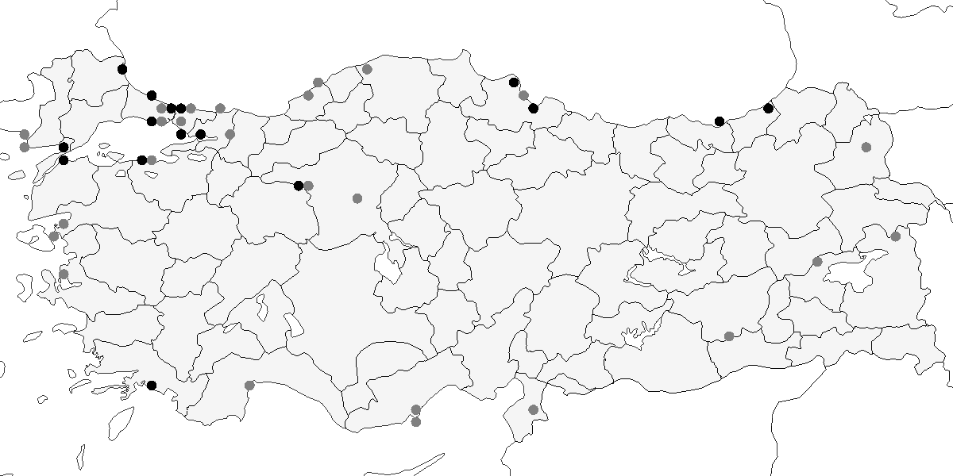

**Üreme**

Türkiye’de ürememektedir. Üreme dönemindeki yayılış alanı K. Avrasya, Kanada ve K. ABD’dir.

**Alttürler ve Sınıflandırma**

Monotipik bir türdür.

## 7.5 Kızıl Boyunlu Batağan

*Podiceps grisegena*, Red-necked Grebe, [Vinyet: Sulakalan]

***Lokal olarak ve az sayıda bulunan bir yaz konuğu, yaygın ancak nadir bulunan bir geçit türü ve kış konuğudur.***

İç Anadolu’da Ereğli Sazlığı ve Sultansazlığı gibi büyük sulakalanlarda, Doğu Anadolu’da ise küçük ve bataklık sulakalanlarda yuvalar, deniz seviyesinden 2250 metre yüksekliğe kadar çıkar. Bu tip küçük sulakalanlar nadiren ziyaret edildiğinden, gözlem kayıtlarının oluşturduğu izlenimden daha yaygın olabilir. Üreme alanlarına martın üçüncü haftasında gelir ve ekim sonuna kadar kalır. Üremeyen veya üremesi başarısız olan bireyler yazın küçük topluluklar oluşturabilir. Temmuz 2001’de Sodalı Göl’de 40 birey, 9 Haziran 1998’de Eşmekaya Sazlığı’nda 73 kuş (Eken and Magnin, 1999) toplanmıştır.

Kışın Marmara ve Karadeniz bölgelerinde az sayıda, nadiren içsularda görülür. Ocak 1970’de 10, 1-3 Eylül 1980’de Burdur Gölü’nde 150 birey sayılmıştır.

Yirminci yüzyılın ilk yarısından gelen kayıtlar, bu türün eskiden daha yaygın olduğunu göstermektedir. 1945-46 yıllarında Mogan Gölü’nde yaklaşık 20 çift üremiştir. Ancak Mogan Gölü’ndeki son üreme 1998 yılında kaydedilmiştir. Son yıllarda sulakalanların kurutulması nedeniyle İç Anadolu’da sayıları azalmıştır.

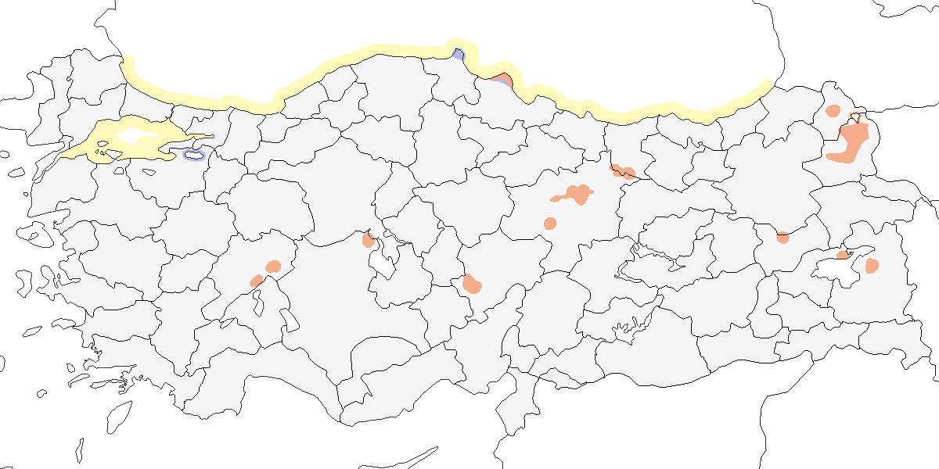

**Üreme**

**Yuvalama Alanı:** Kenarları sazlık göller, bataklıklar ve göl aynası olan sazlıklarda ürer.  
**Yuvası:** Çoğunlukla büyüyen bir bitkiye tutturulmuş yüzer yuvası, çürümüş su bitkilerinden oluşur ve ortasında çukur olan alçak bir yapıdır.  
**Yumurta sayısı:** Türkiye’de tek bir yuvada 3 yumurta görülmüş, Türkiye dışında yumurta sayısı genellikle 4-5 arasındadır. Gözlenen yavru sayısı çoğunlukla 1, nadiren 3’tür.  
**Üreme dönemi:** Üreme nisan sonu ile mayıs başında başlar, yumurtlama mayıs ayında gerçekleşir. Yavrular haziran ayında çıkar ve temmuz ile ağustos aylarında gelişimlerini tamamlayarak yuvadan ayrılır. **AKD**. 12 Nisan 1973’te Karamık Gölü’nde kur davranışı gözlenmiştir. **İÇA**. Çeşitli alanlarda nisan sonu ile mayıs başında kur davranışı gözlenmiştir. 27 Mayıs 1993’te Eşmekaya’da bir yumurtalı bir yuva, 20 Mayıs 1998’de ise iki yumurtalı bir yuva görülmüş ve yumurtlama sürecinin devam ettiği düşünülmüştür. Aynı alanda 21 Haziran 1998’de gelişmiş bir yavru gözlenmiştir. Ereğli Sazlığı’nda 19 Mayıs 1971’de 3 yumurtalı bir yuva bulunmuştur. 13 Temmuz 1977’de Akşehir Gölü’nde, 17 Temmuz 1986’da Kulu Gölü’nde yavrular kaydedilmiştir. Sultansazlığı’nda 1982’nin ağustos sonunda yavrulara rastlanmıştır (Kasparek, 1985). **DOA**. 29 Mayıs 1969’da Van yakınında ve 1 Haziran 1990’da Çaldıran Gölü’nde yuva yapımına rastlanmıştır. Kars yakınlarındaki bir alanda 18 Temmuz 1992’de yuva yapımı gözlenmiş ve 27 Haziran itibarıyla toplam 6 yavru kaydedilmiştir.

**Alttürler ve Sınıflandırma**

Türkiye’de nominat alttürü bulunur.

## 7.6 Bahri

*Podiceps cristatus*, Great Crested Grebe, [Vinyet: Sulakalan]

**Yaygın olarak ve çok sayıda bulunan bir yerli tür ve kış konuğudur.**

Ülke genelinde yaygın olsa da, İç Anadolu’nun geniş bataklık sulakalanlarında ve Doğu Anadolu’da en çok sayıda miktarda bulunur. Uluabat Gölü’nde 400 çift, Kızılırmak Deltası’nda 250-300 çift üremektedir. Küçük batağanın tercih ettiği küçük gölet ve bataklıkları kullanmaz ancak baraj göllerini sıkça kullanır.

Üreme dönemi sonrasında ve kışın daha yaygındır, yüksek sayılarda görülür. Kışlayan bireyler ekim başında gelir ve nisan sonuna kadar kalırlar. Kıyısal bölgelerde, Kızılırmak ve Yeşilırmak deltaları, Küçükçekmece Gölü, Büyük Menderes Deltası’nda yoğunlaşır. Bu alanlarda sert geçen kışlarda binlercesine rastlanabilir. Karadeniz kıyılarında yüksek sayılarda gözlenmiştir. Büyük baraj gölleri önemli sayılar barındırır; Sarıyar’da 5500, Karakaya’da 12.000 ve Keban’da 10.000 kuş sayılmıştır. Kış Ortası Su Kuşu Sayımları’nda, 2005 yılında sayılan yaklaşık 31.000 kuş en yüksek değerdir.

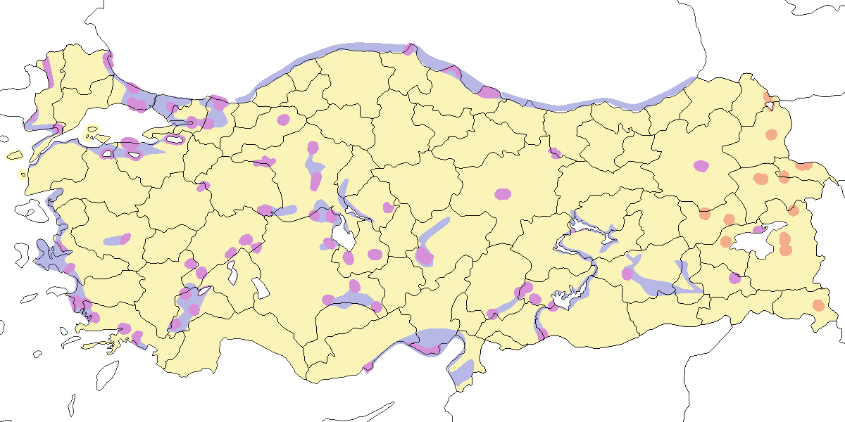

**Üreme**

**Yuvalama Alanı:** Kıyılarında sazlar olan göllerde yuvalar. Genellikle sazlara, nilüferlere ve su altındaki dallara yuvalarını kurar. Sığ sularda yuva su tabanına oturtulurken, daha derin sularda yüzer yuva bir bitkiye iliştirilir.  
**Yuvası:** Yuva, sucul bitkilerden oluşan alçak bir öbek şeklindedir ve ortasında sığ bir çukur bulunur. Nilüferler veya sazlar gibi bitkilere tutturulmuş yüzer yuvalar yaygındır.  
**Yumurta sayısı:** Türkiye’de gözlenen yumurta sayısı 4-5 arasında değişir. Gözlenen yavru sayısı ise 1 ila 5 arasında kaydedilmiştir.  
**Üreme dönemi:** Yumurtlama mart sonunda başlar ve haziran sonuna kadar yavrular yuvadan ayrılabilir. Yuva yapımı nisan sonuna kadar devam edebilir (Welch and Welch, 1998b). **MAR**. Uluabat Gölü’nde ortalama yavru sayısı 2,6 (231 yuvada) olarak tespit edilmiştir (Welch and Welch, 1998b). 25 Nisan 2003’te kuluçkaya yatan birçok çift ve 19 Haziran 1999’da yetişmiş yavruyla dolaşan çiftler gözlenmiştir. 13 Mayıs 2007’de yaklaşık 3 haftalık yavrulara rastlanmış ve yumurtlamanın mart sonunda gerçekleştiği düşünülmüştür. Yuva yapımı 25 Nisan 1970’te gözlenmiş, 2 Haziran 1967’de biri dört, diğeri beş yumurtalı iki yuva bulunmuştur. 23 Nisan 1966’da yumurtlama süreci devam eden üç yuva tespit edilmiş, 24 Mayıs 1966’da sezonun ilk yavrusu gözlenmiştir. İznik Gölü’nde 6 Haziran 1966’da çok küçük yavrusu olan dört çift gözlenmiştir. **EGE**. 13 Mayıs 1899’da yaklaşık 20 yuva tespit edilmiş ve 21 Mayıs ile 21 Eylül arasındaki geniş dönemde yavrular gözlenmiştir (Selous, 1900). **KAR**. Kızılırmak Deltası’nda 27 Nisan 1992’de yumurtalı yuvalar tespit edilmiş ve ilk yavrular 20 Mayıs’ta gözlenmiştir (Hustings and Dijk, 1994). **AKD**. Beyşehir Gölü’nde 1 Mayıs 1967’de yuva yapımı tespit edilmiş, 10 Haziran’dan itibaren yavrular görülmüştür. Göksu Deltası’nda 14 Eylül 1972’de sekiz uçamayan iri yavru gözlenmiştir. **İÇA**. Hotamış Gölü’nde nisan sonundan itibaren kuluçkaya yatılmıştır (G. M. Kirwan, 1993). Diğer alanlarda en erken yavru 6 Haziran’da gözlenmiştir. **DOA**. Van Gölü’nde temmuz ortasında kuluçkaya yatan erişkinler ve 8 Haziran 1975’te ilk yavrular tespit edilmiştir. Bu durum, yumurtlamanın mayıs başında gerçekleştiğini göstermektedir.

**Alttürler ve Sınıflandırma**

Türkiye’de nominat alttürü bulunur.

## 7.7 Kara Boyunlu Batağan

*Podiceps nigricollis*, Black-necked Grebe (Eared Grebe), [Vinyet: Sulakalan]

***Lokal olarak bulunan bir yaz konuğu, yaygın ve nispeten çok sayıda görülen bir geçit türü ve kış konuğudur.***

Üreme alanlarında nisan ortasından ağustos ayına kadar bulunur. Koloniler halinde ürer, yüzlerce çift bir arada görülebilir. İç Anadolu’da oldukça nadirdir. Son zamanlarda, örneğin Kulu Gölü’nde (Richardson, 2003), sayıları ciddi şekilde azalmıştır. Doğu Anadolu’da 2500 metre rakıma kadar olan, genellikle küçük, ötrofik ve bataklık sulakalanlarda ürer. Kars Kuyucuk Gölü’nde 330 çift bulunur. Üremede başarısız olan bireyler temmuz ayında gözde sulakalanlarda toplanır. Bu topluluklara sonraki iki ay boyunca üremeyi bitiren bireyler ve ülke dışından gelenler katılır. Bu gruplar birkaç bini bulabilir. Örneğin Acıgöl’de 1800, Kulu Gölü’nde 2000, Erçek Gölü’nde 9 Eylül 2000’de 10.000 kuş (Birding World 1998) ve Sodalı Göl’de 4000-5000 kuş kaydedilmiştir. Doğu Anadolu’da bu tüy döküm alanlarında aralık başına kadar kalabilirler.

Önemli sayılarda kışlar. Karadeniz ve Marmara kıyılarında, lokal olarak korunaklı koylar ve limanlarda ekim ortası ile nisan ortası arasında düzenli olarak görülür (Albrecht 1986). Kışlama bölgelerinde mayıs başına kadar kalabilir. Yüksek sayılarda Göller Bölgesi’nde bulunabilir. Burdur Gölü’nde düzenli olarak 5000 birey, Ocak 1970’de ise 18.662 birey sayılmıştır. İç Anadolu’da az sayıda kışlar. Son yıllarda yapılan Kış Ortası Su Kuşu Sayımlarında, ülke toplamı 2000 kuşun altına inmiştir.

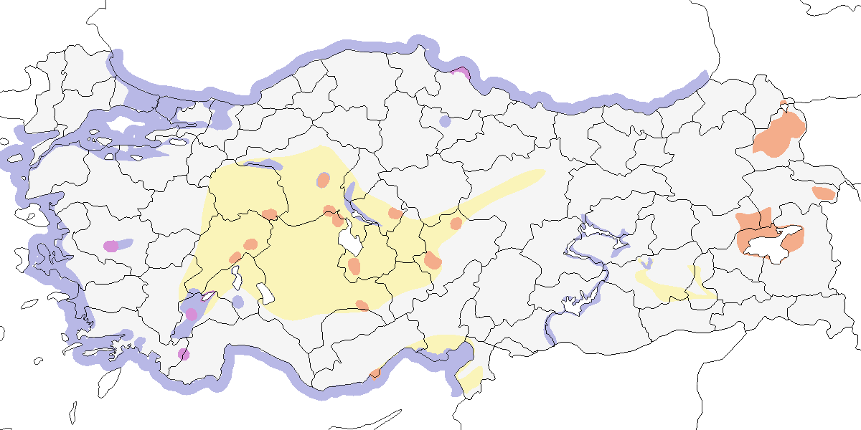

**Üreme**

**Yuvalama Alanı:** Sazlıkların ve sualtı bitkilerinin bulunduğu sığ tatlı veya acı göllerde yuvalar. Genellikle küçük koloniler oluşturur, ara sıra tek başına da ürer.  
**Yuvası:** Yüzer yuvası bir sucul bitkiye iliştirilir. Yuva, sucul bitkilerden oluşan alçak bir öbektir ve ortasında sığ bir çukur bulunur.  
**Yumurta sayısı:** Türkiye’de gözlenen yumurta sayısı 1 ile 6 arasında değişir. Yumurta sayısının dağılımı, 16 yuvada 1, 11 yuvada 2, 8 yuvada 3, 5 yuvada 4, 1 yuvada 5 ve 1 yuvada 6 adet olarak kaydedilmiştir.  
**Üreme dönemi:** Üreme nisan ortasında başlar. Yavruların çıkışı genellikle mayıs sonu ile haziran ayı arasında gerçekleşir, büyümüş yavrular ise temmuz ayında gözlenir. **MAR**. Uluabat Gölü’nde 20 Haziran 1999’da 1-2 haftalık yavrularını gezdiren birkaç çift gözlenmiş ve yumurtlama tarihinin 21 Mayıs civarında olduğu tahmin edilmiştir. **KAR**. Kızılırmak Deltası’nda Mayıs 1992’de kur davranışı tespit edilmiş, 11 Mayıs’ta bir kuşun, muhtemel bir yuvadan kalkan düşmanı alandan uzaklaştırma davranışı gösterdiği gözlenmiştir (Hustings and Dijk, 1994). **AKD**. Çukurova sulakalanlarında 14 Nisan 1987’de kur davranışı görülmüş, Karamık Gölü’nde 18 Temmuz 1972’de yavrusu olan iki çift ve 29 Temmuz 1972’de Seyhan Barajı’nda üç yavrulu bir erişkin gözlenmiştir. **İÇA**. Kulu Gölü’nde 13-15 Temmuz 1971’de yüzen su bitkilerinden oluşan bir adanın kenarında 120 yuva tespit edilmiş, 42 yuvada yumurta bulunmuş, geri kalan yuvalardaki yavruların yuvayı terk ettiği düşünülmüştür. 22 Temmuz 1971’de Kulu Gölü’nde 13 yuvada 1-4 yumurta sayılmış, bir yanda yüzen yavrular, diğer yanda yuva yapan erişkinler gözlenmiştir (Kasparek, 1987a). Mogan Gölü’nde nisan başından itibaren yaz konuğu olup, nisan ortasında çiftleşme ve kur davranışları gözlenmiştir (Wadley, 1951). Hotamış Gölü’nde iki koloni toplam 20-25 çiftten oluşmuştur (G. M. Kirwan, 1993). Çöl ve Uyuz Gölleri’nde 5 çiftin kur yaptıkları 1 Haziran 1991’de gözlenmiş, 5 Temmuz 1991’de iki yavrulu bir çift tespit edilmiştir. En erken yavru kaydı ise 31 Temmuz’dadır. **DOA**. Kuyucuk Gölü’nde 18 Temmuz 1992’de 196 yuva sayılmış, 2000’li yıllarda bu sayı 330 çift olmuştur. Diğer alanlarda en erken yavru kaydı 19 Temmuz’dadır.

**Alttürler ve Sınıflandırma**

Türkiye’de nominat alttürü bulunur.

## 7.8 Kızıl Gerdanlı Dalgıç

*Gavia stellata*, Red-throated Loon, [Vinyet: Deniz]

***Nispeten yaygın ancak az sayıda bulunan bir kış konuğudur.***

Ekim sonu ile haziran başı arasında az sayılarda Orta ve Doğu Karadeniz kıyılarında görülür. İstisnai olarak kalabalık gruplar oluşturabilir. 20 birey 9 Ocak 1969’da Yeşilırmak ağzında ve 24 birey 23 Şubat 2008’de Kızılırmak Deltası açıklarında gözlenmiştir.

Üremeyen bireyler ilkbahar sonunda ve yazın genellikle Karadeniz kıyılarında, daha nadir olarak iç bölgelerde bulunur. Bir birey 14 Haziran 1977’de Van Gölü kıyısında, Ahlat’ta (Beaman, 1986), yaz giysisinden tüyleri kalmış bir birey ise 16 Temmuz 2003’te Tödürge Gölü’nde (Sivas) gözlenmiştir.

Büyük ihtimalle İstanbul çevresinden toplanmış iki tahnit, İstanbul’da Saint Joseph Müzesi’nde sergilenmektedir (G. M. Kirwan, 1997b).

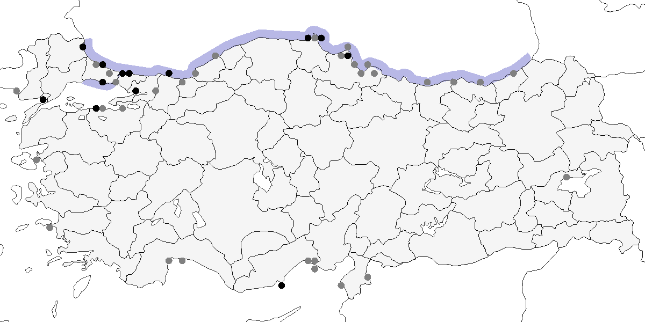

**Üreme**

Türkiye’de ürememektedir. Üreme dönemindeki yayılış alanı K. Kuzey Amerika ve K. Avrasya’dır.

**Alttürler ve Sınıflandırma**

Monotipik bir türdür.

## 7.9 Kara Gerdanlı Dalgıç

*Gavia arctica*, Black-throated Loon, [Vinyet: Deniz]

***Karadeniz’de çok sayıda, diğer denizlerde az sayıda bulunan bir kış konuğudur.***

Karadeniz ve Marmara kıyılarında eylül başı ile nisan arasında yaygın ve bol bulunan bir kış konuğudur. Özellikle Orta ve Doğu Karadeniz’de en yüksek sayılarda rastlanır. Kışlama döneminin sonlarına doğru Karadeniz kıyısındaki kuşların sayısı, güneyden gelenlerin toplanmasıyla artar ve şubat sonu ile nisan başı arasında zirve yapar. Artvin açıklarında 25-27 Ocak 1967’de 1500, 26 Şubat 2006’da 2100 birey kaydedilmiştir. Yeşilırmak Deltası açıklarında 9-10 Ocak 1969’da saatte 50 bireyin batıya uçtuğu görülmüştür. Ege ve Akdeniz kıyılarında oldukça seyrektir, Göksu Deltası, Çukurova sulakalanları ve Hatay’da ise nadir görülür. İçsularda nadiren rastlanır; 1996’da Ankara Bayındır Barajı, Haziran 1965’te Burdur Gölü, Haziran 2005’te Aygır Gölü ve Akdeniz kıyısında rastlanmıştır.

Üremeyen kuşlar nadiren Orta ve Doğu Karadeniz kıyılarında yaz aylarında görülebilir, bazı bireylerde kur davranışı bile gözlenmiştir. Van Gölü’nde Haziran 1978, Haziran 1983, Temmuz 1987 ve Temmuz 1995’te görülmüş, son kayıt suyun sodalı özelliği nedeniyle tüyleri beyazlaşmış bir bireye aittir.

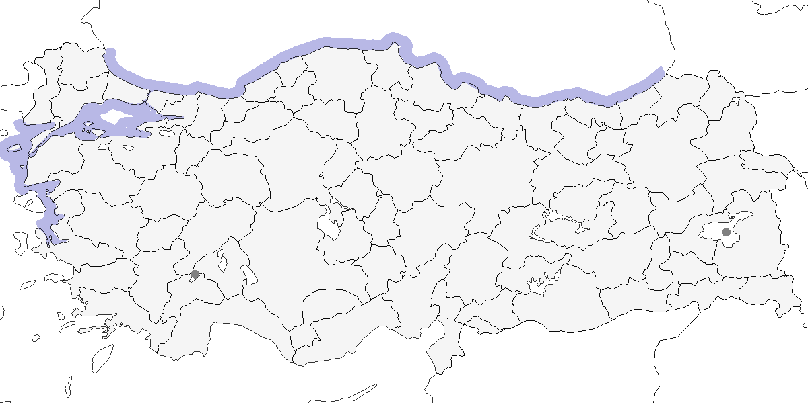

**Üreme**

Türkiye’de ürememektedir. Üreme dönemindeki yayılış alanı K. Avrasya ve B. Alaska’dır.

**Alttürler ve Sınıflandırma**

Türkiye’de nominat alttürü bulunur.

## 7.10 Buz Dalgıcı

*Gavia immer*, Great Northern Loon, [Vinyet: Deniz] [Vinyet: Rastlantısal]

***Rastlantısal konuktur.***

Dört güncel kaydı bulunmaktadır. Yaz giysisinde bir kuş, 13 Mayıs 1964’te İstanbul Büyükçekmece açıklarında gözlenmiştir (Warncke, 1964--65). 29 Nisan 1968’de aynı bölgede, bazıları üreme giysisine girmeye başlamış toplam 8 kuş kaydedilmiştir (Groh, 1968). 27 Mart 1981’de Tekirdağ Şerefli Deresi ağzında bir birey görülmüş (Goriup and Parr, 1983), 13 Mayıs 1989’da Göksu Deltası’nda ölü bir kuş bulunmuştur (Kirwan and Martins, 1994).

İstanbul Robert Kolej’de bulunduğu söylenen bir tahnitin (Kasparek, 1990a; Mathey-Dupraz, 1920–24), 1996’daki envanter çalışmasında bulunamadığı belirtilmiştir (G. M. Kirwan, 1997b). Ancak, Robert Kolej’deki birçok tahnitin 1992’den sonra zarar gördüğü veya yok olduğu bilinmektedir. Şans eseri, Kasparek 1986’daki ziyaretinde bu tahnitin bir fotoğrafını çekmeyi başarmıştır.

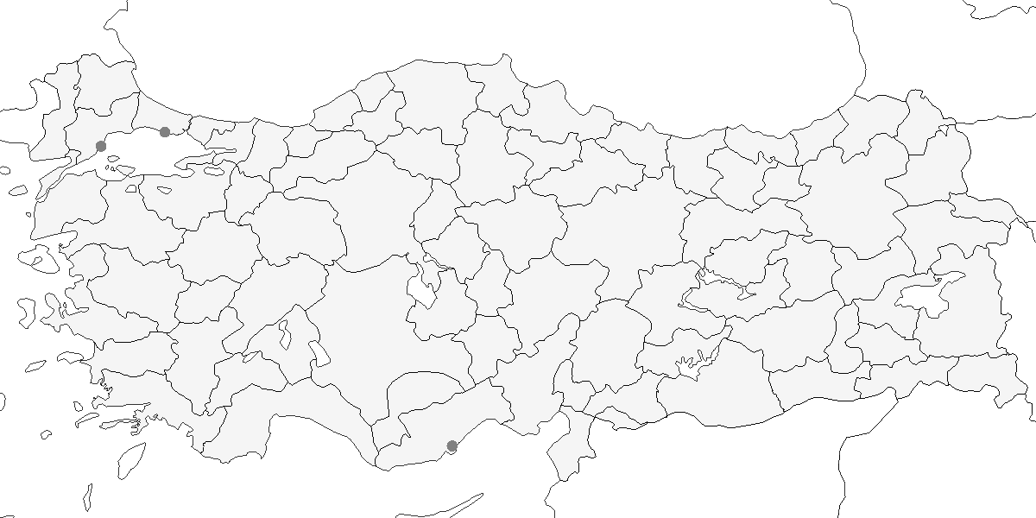

**Üreme**

Türkiye’de ürememektedir. Üreme dönemindeki yayılış alanı K. Kuzey Amerika ve K. Avrasya’dır.

**Alttürler ve Sınıflandırma**

Monotipik bir türdür.

## 7.11 Fırtınakırlangıcı

*Hydrobates pelagicus*, European Storm Petrel, [Vinyet: Deniz]

***Ege ve Akdeniz sularında nadir rastlanan bir yaz konuğudur.***

Yakın zamana kadar yalnızca birkaç kaydı bulunan nadir bir konuk olduğu düşünülmekteydi. Ancak, 6 Ağustos 2010’da Didim açıklarında iki kuş fotoğraflanmış (Balmer and Murdoch, 2011) ve üremeyen bir popülasyonun varlığı tespit edilmiştir (Onmuş et al., 2022). Bunu takiben ağustos ve ekim ayları arasında bu sularda düzenli olarak ve Bozcaada ile Kaş arasında az sayıda kaydedilmiştir.

2010 yılı öncesi kayıtlar şu şekildedir: 15 Mart 1972’de İzmir Karaada açıklarında 6 birey, 3 Mart 1972’de Kaş açıklarında 1 birey, 29 Nisan 1988’de Kaş’ın 10 km batısında 3 birey (Haaß, 1990), ve 17 Mart 1992’de aynı bölgede 7 birey tespit edilmiştir (Eken, 1997c). Karadeniz’den de kayıtlarının bulunduğuna değinilmiştir (Hollom et al., 1988).

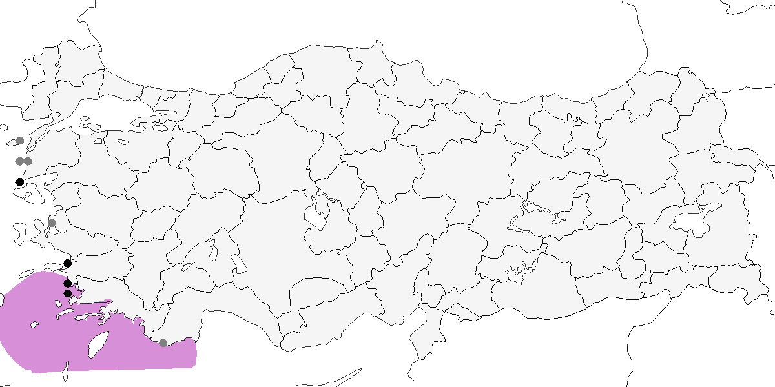

**Üreme**

Türkiye’de ürediği bilinmez. Yunanistan’ın Ege Adalarında daha önce iki kez ürediği ispatlanmıştır. Orada muhtemelen düzenli olarak üremektedir (Handrinos ve Akriotis 1997).

**Alttürler ve Sınıflandırma**

Akdeniz popülasyonu (Lalanne et al., 2001) tarafından tanımlanan *melitensis* alttürüne aittir. Bu alttür kanat ölçüleri ve ağırlığı ile nominat alttürden ayrılır.

## 7.12 Atlantik Boz Yelkovanı

*Calonectris borealis*, Cory’s Shearwater, [Vinyet: Deniz]

***Rastlantısal konuktur.***

Bir kaydı bulunur. 1 birey “Milleyha ve sahil şeridi” alanında (Hatay) 13 Ocak 22 tarihinde *A. Gümüş, A. Ilbeyi, E. Yogurtcuoglu* tarafından kaydedildi.



**Üreme**

Türkiye’de ürememektedir. [EKLENECEK]

**Alttürler ve Sınıflandırma**

Boz Yelkovan’dan kısa zaman önce ayrılmıştır.

## 7.13 Boz Yelkovan

*Calonectris diomedea*, Scopoli’s Shearwater, [Vinyet: Deniz]

**Nispeten yaygın ve nispeten az sayılarda bulunan yerli ve yarı göçmen bir türdür.**

Krüper zamanından bu yana birçok araştırmacı, Ege ve Akdeniz kıyılarında ürediğini düşünmüştür. Birkaç noktada çok az sayıda ürediği tahmin edilmektedir.

Mart başından ekim ortasına kadar oldukça yaygın bir yaz konuğudur ve sayıları orta düzeydedir. Eylül sonunda daha kalabalık gruplar oluşturur. Çanakkale Bademli ile Midilli arasında ağustos ayında bir saatte batıya uçan 65 kuş sayılmış, İzmir’in güneyinde eylül ayında ve Bodrum Yarımadası’nda haziran ile temmuz aylarında 50’lik gruplar gözlenmiştir. Çanakkale Boğazı’nda 10 Mart 2001’de 100 kuş sayılmıştır. Marmara Denizi’nde düzensizdir; İstanbul Boğazı’nda sonbaharda iki kez, Rize’de yelkovanlarla beraber bir kez tespit edilmiştir.

Kışın, mevcut kayıtlara kıyasla sanıldığından daha yaygın olabilir. İzmir ve Mersin açıklarında yapılan araştırmalarda teknelerde bulunan kuş gözlemcisi bilim insanları tarafından yüzlercesi gözlenmiştir. Kışı çoğunlukla Batı Afrika kıyılarında geçirir.

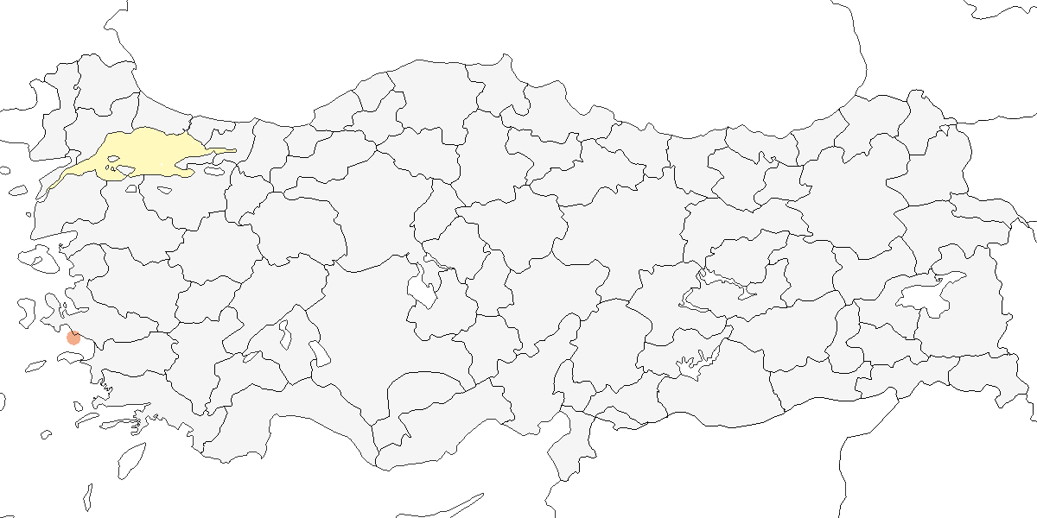

**Üreme**

**Yuvalama Alanı:** Ege ve Akdeniz’de kıyıdan uzak adalarda ve kıyıdaki dik yarlarda ürediği varsayılmıştır.  
**Yuvası:** Türkiye dışında denize bakan dik yarlarda koloniler halinde ürer.  
**Yumurta sayısı:** Nisan ve mayıs ayları arasında tek yumurta bırakır.  
**Üreme dönemi:** Üreme dönemi, nisan ve ağustos arasındadır. **EGE.** 2013 yılında İzmir Seferihisar açıklarındaki bir adada üredikleri konusunda şüpheler doğmuştur. Ancak bu yıla kadar ürediği ispatlanamamıştır. **AKD.** Kalkan ve Kaş arasındaki Heybeliada’da 2010 Ağustos ortasında akşamüstü kıyıya yakın gözlenen sürüler, adada bir üreme kolonisi olduğunu düşündürmüştür.

**Alttürler ve Sınıflandırma**

Monotipik bir türdür. Cabo Verde adalarında üreyen *edwardsii* ve Azorlar, Madeira, Kanarya Adaları ve Portekiz açıklarındaki Berlenga Adaları’nda üreyen *borealis* taksonları, yakın zamanda tür seviyesine yükseltilmiştir. Bu çalışmadan önce çıkan birçok kaynakta İngilizce ismi Cory’s Shearwater olarak geçmektedir. Bu İngilizce isim artık sadece Kuzey Atlantik kuşları için kullanılmaktadır.

## 7.14 Külrengi Yelkovan

*Ardenna grisea*, Sooty Shearwater

***Rastlantısal konuktur.***

Bir kaydı bulunur. 1 birey “Milleyha ve sahil şeridi” alanında (Hatay) 13 Ocak 22 tarihinde *A. Gümüş, A. Ilbeyi, E. Yogurtcuoglu* tarafından kaydedildi.



**Üreme**

Türkiye’de ürememektedir. [EKLENECEK]

**Alttürler ve Sınıflandırma**

Türkiye’de görülen birey Kızıldeniz ve Hint Okyanusunda bulunan/Atlantik kıyılarında bulunan *leucogaster* alttürüne aittir.

## 7.15 Yelkovan

*Puffinus yelkouan*, Yelkouan Shearwater, [Vinyet: Deniz] [Vinyet: VU (2016)]

***Bütün kıyılarda yaygın ve çok sayıda bulunan bir yerli türdür.***

Karadeniz, Ege ve Akdeniz kıyılarında yıl boyunca görülse de sayıları mevsimsel olarak değişiklik gösterir. Kış sonunda ve ilkbahar başında Karadeniz ve İstanbul Boğazı’nda on binlercesi bir arada bulunur. İstanbul Boğazı’ndan geçen kalabalık sürüler, uzun zamandır araştırma konusu olmuştur. 18-22 Nisan 1966’da İstanbul Boğazı’nda saatte 6800, Çanakkale Boğazı’nda ise saatte 8200 kuşun her iki yöne uçtuğu kaydedilmiştir. 3 Şubat 2011’de İstanbul Boğazı’nda dört saatlik gözlemde toplam 55.683 birey sayılmıştır. Aynı yazarlar tarafından Şubat 2012’de dört saatte 75.000, Şubat 2014’te ise 90.000 kuş sayılmıştır. Ege kıyılarında kışın daha az sayıda olduğu düşünülmektedir (Eken, 1997d). Akdeniz’de ise nispeten seyrek olarak görülür ve daha çok mart ile ekim ayları arasında gözlenir.

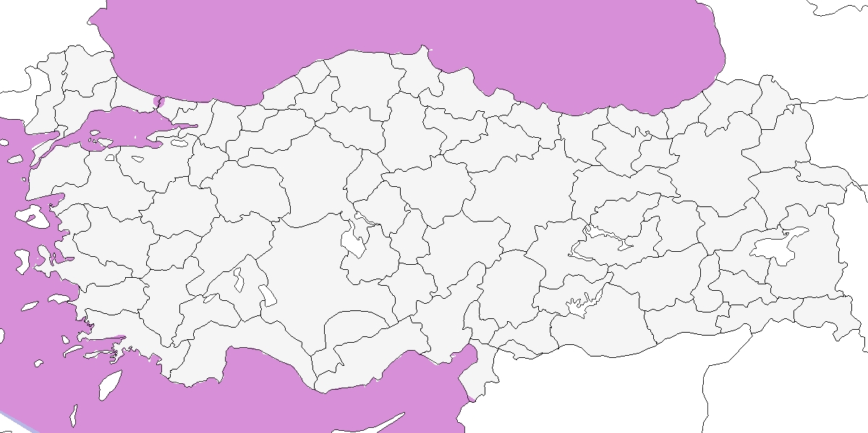

**Üreme**

**Yuvalama Alanı:** Ege ve Akdeniz’de kıyıdan uzak adalarda ve kıyıdaki dik yarlarda ürediği varsayılmış, ancak şu ana kadar ispatlanamamıştır.  
**Yuvası:** Türkiye dışında denize bakan dik yarlarda koloniler halinde ürer. Yuvaları yaklaşık 1 metre derinliğindeki oyuklarda veya kaya yığınlarının arasındaki doğal boşluklarda bulunur. Yuva yatağı, az ve değişen miktarda bitkisel materyalle döşenir.  
**Yumurta sayısı:** Nisan ve mayıs ayları arasında tek yumurta bırakır.  
**Üreme dönemi:** Üreme dönemi, nisan ve mayıs aylarında yumurtlama ile başlar.

**Alttürler ve Sınıflandırma**

Monotipik bir türdür. Yakın zamana kadar Batı Akdeniz’de üreyen allopatrik Balear yelkovanı P. *mauretanicus* ile aynı tür altında, 30 yıl öncesine kadar Atlantik Yelkovanı’nın *P. puffinus* bir alttürü olarak değerlendirilmiştir.

## 7.16 Kara Leylek

*Ciconia nigra*, Black Stork

**Yaygın olarak nispeten az sayılardaki bir yaz konuğudur. Yaygın ve çok sık rastlanan bir geçit türü, lokal ve az sayıda bulunan bir kış konuğudur.**

Ormanlık ve tepelik arazilerde lokal olarak görülen bir yaz konuğudur. İki farklı habitatta ürer: Birincisi, su kaynakları açısından zengin, akarsu, göl veya sulakalanların yakınındaki ormanlık alanlardır. İkincisi, kurak bölgelerde akarsu boylarındaki dik kayalık yarlardır. Kocaçay Deltası ve Kızılırmak Deltası gibi alanlarda yüksek yoğunlukta üreyebilir. Kızılırmak Deltası’nda 50’den fazla çift bulunur. Bilinen üreme alanlarının dışında temmuz ortasında görülmeye başlanır.

İlkbahar göçü mart ortasından haziran başına kadar sürer ve batı ile orta bölgelerde daha sık rastlanır. İstanbul Boğazı’nda Sarıyer tepelerinde yapılan gözlemlerde, mart ortasından mayıs sonuna kadar 2006’da 1118, 2010’da 1197 ve 2011’de 1246 kuş sayılmıştır (Bilgin et al., 2011; İKGT, 2010; Üner et al., 2006).

Sonbahar göçü ağustos başından kasım başına kadar devam eder, en yoğun dönem eylül başından ekim başına kadardır. İstanbul Boğazı’nda 1973 yılında yapılan sonbahar sayımında toplam 8318 kuş sayılmıştır; 18 Eylül 1978’de ise bir günde 5333 kuş gözlenmiştir. Son yıllarda bir günde tek noktada sayılan en yüksek değer, 20 Eylül 1995’te 2588 kuş olmuştur. 2008 yılında, 22 Eylül ile 10 Ekim arasında 6 farklı noktada yapılan kapsamlı bir çalışmada toplam 16.647 kuş sayılmış, bu sayı önceki rekoru ikiye katlamıştır. Ekim başında Çukurova’da da gözlenir. Borçka’da ise nadir olarak görülür.

Kızılırmak Deltası, Gediz Deltası ve Çukurova sulakalanlarında, ortalama 20 kuşluk küçük gruplar halinde kışlar (Demirci, 2003, 2002; Eken, 1997d; G. M. (compiler). Kirwan, 1993).

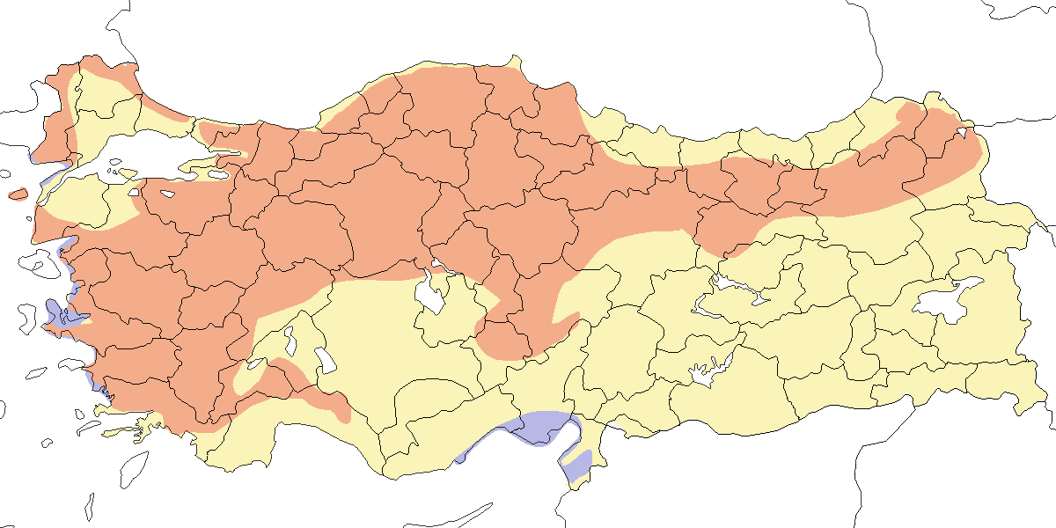

**Üreme**

**Yuvalama Alanı:** Ormanlık bölgelerde ağaçlarda ve kurak bölgelerde kayalık yarlarda yuvalar. Hem yaprak döken hem ibreli yaşlı ağaçları kullanır.  
**Yuvası:** Yuva, yerden 2,5-6,0 metre yükseklikte dal ve sopalardan yapılmış sığ çanak şekilli bir yapıdır. Çerçevesi yosun ve çimenlerle kaplanır. Yeni yuvalar küçük olabilirken, yıllar içinde kullanılan yuvalar büyür ve dikkat çeken bir hale gelir.  
**Yumurta sayısı:** Türkiye’de gözlemlenen 29 yuvada yumurta sayısı 3 veya 4 olmuştur.  
**Yavru sayısı:** Yavru sayısı 2-4 arasında değişmiş, 10 yuvada ortalama yavru sayısı 2,9 olarak kaydedilmiştir. Yerden yapılan gözlemlerde daha çok büyük yavruların görülebildiği, döllenmemiş yumurtaların ve ölmüş yavruların genellikle fark edilmediği hesaba katılmalıdır.  
**Üreme dönemi:** Yumurtlama mart sonunda başlar, yavruların çıkışı mayıs sonuna kadar devam eder ve yavrular haziran sonu ile temmuz ayında palazlanarak yuvadan uçar. **KAR**. 13 Temmuz 1972’de Kızılırmak Deltası’nda iki yavru gözlenmiş, 23 Temmuz’da yapılan gözlemde kuşların yuvadan uçmuş olduğu düşünülmüştür (Dijksen and Kasparek, 1985). Yumurtlama tarihinin nisanın üçüncü haftası olduğu tahmin edilmiştir. 1992’de 17 Mart’tan itibaren iskan edilmiş yuvalar görülmüş, nisan sonunda ilk yumurtalar ve 26 Mayıs’tan itibaren yavrular ve genç kuşlar gözlenmiş, toplam üreyen popülasyonun 30-35 çift olduğu belirlenmiştir (Hustings and Dijk, 1994). **İÇA**. Ürgüp’te 22 Nisan 1971’de yuvada yumurtalar tespit edilmiş, 3 Haziran’da yuvada üç yavru gözlenmiştir. Kızılcahamam’da üç yumurtalı bir yuva bulunmuş ve ilk yumurtanın 6 Mayıs 1993’te koyulduğu tahmin edilmiştir. 29 Nisan 2007’de Aksaray’da içinde yumurta ve küçük bir yavru olan iki yuva bulunmuş, yumurtlamanın mart sonunda başladığı düşünülmüştür.

**Alttürler ve Sınıflandırma**

Monotipik bir türdür.

## 7.17 Leylek

*Ciconia ciconia*, White Stork

**Yaygın olarak çok bulunan bir yaz konuğu ve geçit türüdür.**

Yaygın ve bilinen bir yaz göçmenidir, en azından 2200 metre rakıma kadar üreyebilir. Üreyen popülasyonun 7000 ile 30.000 çift arasında olduğu tahmin edilmiştir (Kasparek, 1992a), başka bir tahmine göre ise 15.000 ile 35.000 çift arasında olduğu belirtilmiştir (Tucker and Heath, 1994). 1993 baharında İç Anadolu’daki popülasyonun 1000 ile 3000 arasında olduğu tahmin edilmiştir (Parr et al., 1996). 1960’ların sonlarından itibaren üreme popülasyonunun %60 oranında azaldığı iddia edilmiştir (Kılıç and Kasparek, 1990). Ancak, bazı kıyı bölgelerinde popülasyonun sabit kaldığı, hatta bazılarında arttığı düşünülmektedir (Berk, 1994). 2011 ile 2013 yılları arasında 14 Nisan - 15 Haziran tarihleri arasında Doğa Koruma ve Milli Parklar Genel Müdürlüğü, Ege Üniversitesi, kuş gözlemcileri, avcılar ve diğer gönüllülerin iş birliğiyle ulusal çapta bir sayım gerçekleştirildi. gerçekleştirildi ve toplam 9.709 yuva tespit edildi. En yüksek yoğunluklar Samsun, Edirne ve Iğdır’da gözlendi(Onmuş et al., 2016).

Leyleğin doğu nüfusunun büyük çoğunluğu Türkiye üzerinden göç eder. İlkbahar ve sonbahar göçü, İstanbul Boğazı, Bursa, Eskişehir, Akşehir Gölü, Konya, Ereğli, Pozantı ve Adana hattındaki dar bir koridorda gerçekleşir. Zaman zaman bu hattın batısına kayabilir, Göksu Deltası’nda 25.000 kuşluk sürüler görülebilir.

İlkbahar göçü, Akdeniz Bölgesi’nde şubat sonunda başlar, göç martın ikinci yarısında yoğunlaşır ve mayıs sonuna kadar devam eder. Doğu Anadolu’da ise nisan başına kadar görülmez. 15 Mart ile 31 Mayıs 2010 arasında İstanbul Boğazı’nda yapılan gözlemde tek bir istasyondan toplam 105.204 kuş sayılmıştır (İKGT, 2010). Muhtemelen üremeyen genç bireylerin geçişleri haziran ortasına kadar devam eder.

Temmuz ortasında üreme sonrası toplanmalar başlar. Dönüş göçü temmuz sonunda başlar, ağustos ortasından itibaren yoğunlaşır ve eylül başına kadar devam eder. Ekim sonu, hatta kasım ayına kadar küçük göçmen sürüleri görülebilir. İstanbul Boğazı’nda yoğun göç günleri genellikle 13 ile 31 Ağustos arasında gerçekleşir. 1972 yılında toplam 338.353 kuş sayılmış, en yüksek günlük sayı ise 29 Ağustos’ta 52.954 kuş olarak kaydedilmiştir. Dört ayrı günde toplam 35.000’den fazla kuş sayılmıştır. Borçka-Hopa bölgesinde az sayıda geçer, 21 Mart-14 Mayıs 1994’te Hopa’da sadece 50 kuş kaydedilmiştir. Amik Gölü’nde yüksek sayılarda gözlemler yapılmıştır (Kumerloeve, 1967a). Belen Geçidi’nde 1976 sonbaharında 103.576 kuş kaydedilmiş (Sutherland and Brooks, 1981a). Bu çalışmada geçiş koridorunun çok daha geniş olduğu ve Akıntı Burnu’ndan Dörtyol’a kadar uzandığı belirlenmiş, daha güncel gözlemler bu bulguyu teyit etmiştir.

Az sayıda birey, ılıman bölgelerde kışlayabilir.

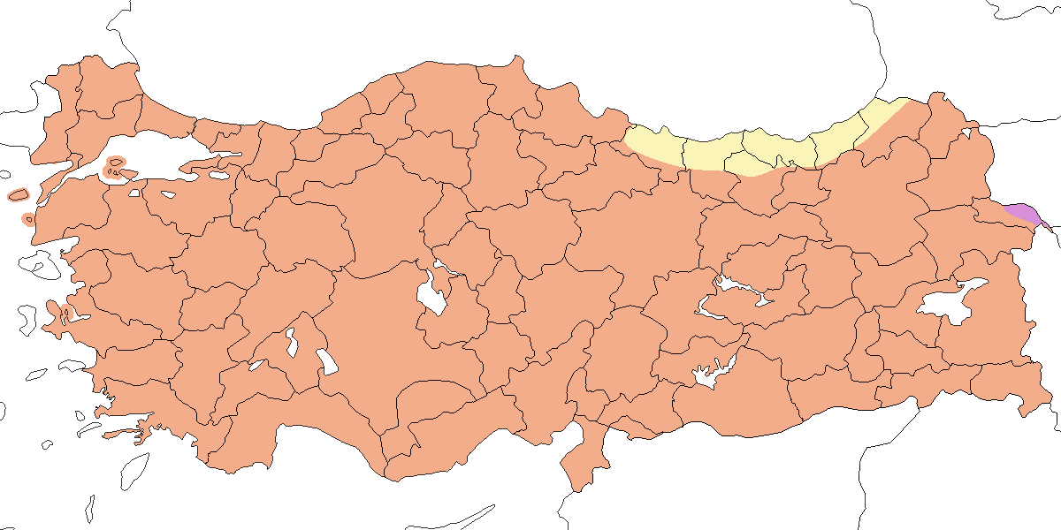

**Üreme**

**Yuvalama Alanı:** Genellikle küçük ve orta boylu yerleşimlerde, bazen de yerleşim yakınlarındaki ağaçlıklar veya terkedilmiş çiftlik ve binalarda yuvalar. En yaygın bulunan yuva destek yapıları (NSS) düşük voltajlı elektrik direkleri (%41.5, n=4032), ağaçlar (%18.8, n=1827), çatılar (%10.7, n=1042), telefon direkleri (%7.7, n=746), bacalar (%5.8, n=566), camiler (%4.7, n=452) ve yüksek voltajlı elektrik direkleri (%3.5, n=340) oldu. Belirlenen yuva destek yapılarının %5.9’u (n=576) yapay yuva platformları üzerinde bulundu (Onmuş et al., 2016).  
**Yuvası:** Yuvası, çatı, baca, telefon direği veya elektrik direğine kurulur. Yuvalaması için yerleştirilen platformları kullanır. En sık yuvaladığı ağaçlar kavak, söğüt, çam, zeytin ve ardıçdır. Balıkçıl kolonilerinde yuvaladığı da gözlenmiştir. Yuva, dal ve sopalardan yapılmış olup, çim ve toprakla sıvanmış, çukuru ise çöp, tüy ve çim ile kaplanmış sığ bir çukurdur. Uzun yıllar kullanılan yuvalar çok büyük hale gelebilir. Yuvaların alt kısmına serçe ve söğüt serçesi yerleşebilir, tek bir leylek yuvasında 50’ye yakın serçe yuvası sayılabilir.  
**Yumurta sayısı:** Türkiye’de tek bir yuvada gözlenen en yüksek yumurta sayısı 5’tir. Gözlenen yavru sayısı 5 gözlemde 2, 7 gözlemde 3, 4 gözlemde 4, bir gözlemde ise 5 olmuştur. Üreme biyolojisi Batı ve İç Anadolu’da ayrıntılı olarak çalışılmıştır (Göcek et al., 2010).  
**Üreme dönemi:** Yuvalama mart sonunda başlar, yumurtlama nisan ortasında olur ve yavruların çıkışı mayıs sonu ile haziran ayı arasında görülür. Büyümüş yavrular haziran sonu ve temmuz başında gözlenir. Üreme dönemi bazı bölgelerde ağustos başına kadar uzayabilir. **MAR**. Marmara ve Ege’deki bir çalışmada, köylerin içindeki yaklaşık 170 yuva tespit edilmiştir. Uluabat Gölü’nde 25 Nisan 2003’te kuluçkada gözlenmiş, büyümüş yavrular temmuz sonunda görülmüştür. **KAR**. Kızılırmak Deltası’nda 26 Temmuz 1971’de 22 yuvada 55 yavru sayılmıştır. 1975 yılında 3 Mayıs’ta kuluçkada ilk erişkin ve 7 Haziran’da ilk yavru gözlenmiştir. 1992’de yuvaların bir kısmı evlere yakın ağaçlara, bir kısmı da dağınık koloniler halinde korulara yerleşmiştir. İlk yavrular 21 Mayıs’ta görülmüş ve yumurtlama tarihinin 20 Nisan olduğu hesaplanmıştır (Hustings and Dijk, 1994). Daha sonra yapılan kapsamlı bir çalışmada Bafra Ovası’ndaki popülasyonun en az 900 çiftten oluştuğu belirlenmiştir. 12 Haziran 2004’te İspir yakınlarında elektrik direklerindeki yuvalarda yaklaşık 3-4 haftalık yavrular görülmüş, yumurtlama tarihinin 15-22 Nisan arasında olduğu düşünülmüştür. **EGE**. Milet’te 19 Mayıs 1970’te 30 yuvanın çoğunda küçük yavrular gözlenmiş ve yumurtlama tarihinin nisan ortası olduğu hesaplanmıştır. Söke yakınlarındaki bir köyde, 13 Mayıs 1899’da 50’den fazla yuvanın çoğunda yumurtalar, bazılarında küçük yavrular görülmüş ve yumurtlamanın 11 Nisan’da başladığı tahmin edilmiştir (Selous, 1900). **AKD**. 27 Mart 2000’de Ceyhan’da kuluçkaya yatan erişkinler tespit edilmiştir. Çukurova’daki yuvalarda, 7 Mayıs 1987’de kuluçkadaki kuşlar gözlenmiş, haziran sonu ve temmuz başında iri yavrulara rastlanmıştır. 1998’de Beyşehir Gölü Yeşildağ köyünde en az 21 yuva yapan çift, Dalyan’da ise çam ağaçlarındaki kolonide 10-19 çift gözlenmiştir (Kasparek et al., 1989). **İÇA**. Çayır veya bataklıklara yakın yerleşim yerlerini tercih eder (Parr et al., 1996). 1983-84’te Kızılcahamam’da kayalık bir yarda ve 1992’de Amasya ile Osmancık arasında bir kayada yuvalamıştır. Erişkinler 15 Mart ile 4 Ağustos arasında yuvada gözlenmiştir. 1993’te Eşmekaya’da 12 çift tespit edilmiştir (Parr et al., 1996). 14 Mayıs 2004’te bir erişkin küçük yavrusunu beslerken, yumurtlamanın nisan ortasında olduğu tahmin edilmiştir. 16 Temmuz 1986’da Kızılcahamam’daki bazı yuvalarda hala yavrular bulunmuş, bu durum yumurtlamanın nisan sonrası gerçekleştiğini göstermektedir. 1992’de Kızılcahamam’da budanmış bir ağaçta, yerden sadece 3 metre yüksekte bir yuva gözlenmiştir. 1 Haziran 1975’te İncesu’da tek bir iğde ağacında 18 yuva sayılmıştır. Çoğu yuva 5 metreden yüksektedir. **GDA**. 17 Mayıs 1989’da Birecik ile Cizre arasında beş yuvada yavrular görülmüş ve yumurtlamanın nisan ortasında başladığı düşünülmüştür. 1 Ağustos 1992’de Şanlıurfa ile Diyarbakır arasında bazı yuvalarda yavrular gözlenmiş ve yumurtlamanın mayıs başında başladığı hesaplanmıştır. **DOA**. Van Gölü yakınlarındaki bir yuvada ilk yavru 30 Mayıs 1969’da, son yavru ise 4 Ağustos 1974’te görülmüştür.

**Alttürler ve Sınıflandırma**

Türkiye’de nominat alttürü bulunur.

## 7.18 Sarı Gagalı Leylek

*Mycteria ibis*, Yellow-billed Stork, [Vinyet: Rastlantısal]

***Rastlantısal konuktur.***

Türkiye’de üç kez gözlemlenmiş bir Afrika göçmenidir. 7-20 Mayıs 1962’de Amik Gölü’nde (Kumerloeve, 1963a), 28 Mayıs 1986’da Göksu Deltası’nda (Martins, 1989) ve 18-24 Haziran 2012’de Mogan Gölü’nde bir genç birey gözlenmiştir.

1996’dan önce İsrail’de 18 kayıt bulunmaktadır (Shirihai, 1996). Abu Simbel, Nasır Gölü ve Güney Mısır’da düzenli bir kış ziyaretçisidir (Goodman and Meininger, 1989). Bir genç birey, Ağustos-Eylül 1995’te Sharm el Sheikh’te fotoğraflanmıştır (Birding World 8: 292, 335). Haziran-Temmuz 2002’de Bulgaristan’da da gözlenmiştir (Ragyov et al., 2003).

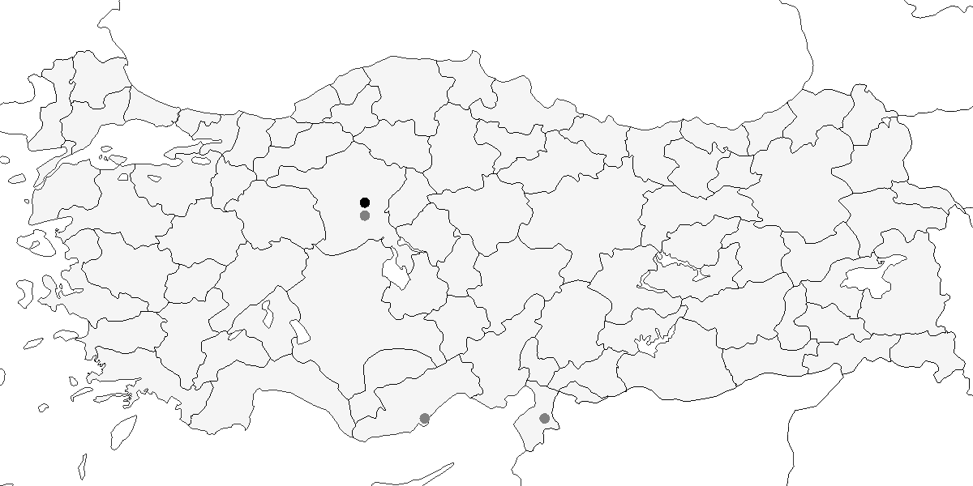

**Üreme**

Türkiye’de ürememektedir. Yayılış alanı Sahra altı Afrika’dır.

**Alttürler ve Sınıflandırma**

Monotipik bir türdür.

## 7.19 Sümsük

*Morus bassanus*, Northern Gannet, [Vinyet: Deniz]

**Akdeniz kıyılarında az sayıda bulunan bir kış konuğudur.**

Özellikle Doğu Akdeniz kıyılarında seyrek görülen, muhtemelen açık denizlerde daha yüksek sayılarda bulunan bir kış konuğudur. Gözlemlerin çoğu, sık gözlem yapılan Göksu Deltası ve Çukurova kıyılarından gelmektedir. Nadiren ve az sayıda ağustos ile kasım arasında, daha sık olarak aralık ve nisan ayları arasında gözlenir. Kaydedilen en kalabalık grup 10 kuşluktur. Bir kez aralık ayında Rize’de gözlenmiştir (Kirwan et al., 2003). Türkiye’deki ilk kayıt, 5 Mart 1965’te İskenderun Körfezi’nde ölü bulunan bir bireye aittir. Bu kuş, Temmuz 1964’te İskoçya’da Bass Kayalıkları’nda yavru iken halkalanmıştır (OST, 1969).

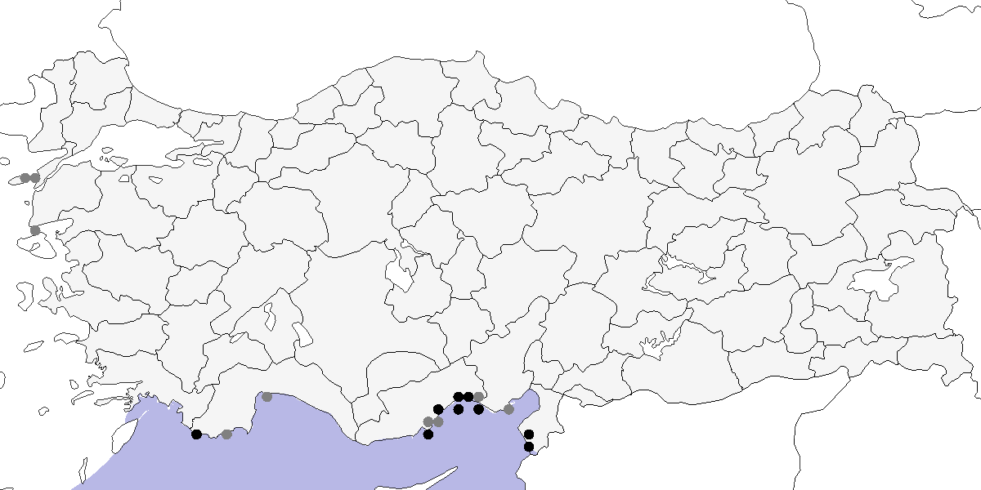

**Üreme**

Türkiye’de ürememektedir. Üreme dönemindeki yayılış alanı Kuzey Atlantik’tir.

**Alttürler ve Sınıflandırma**

Monotipik bir türdür. Geçmişte tüm sümsükler hep beraber Sula cinsi altında sınıflandırılmış, daha sonra Sümsük, Kap sümsüğü ve Avustralya sümsüğünün tropikal Sula sümsüklerinden farklı kemik yapısı ortaya çıkınca (Tets and Davidson, 1988), Morus cinsi altına alınmıştır (Sangster and Roselaar, 1997).

## 7.20 Kara Sümsük

*Sula leucogaster*, Brown Booby

***Rastlantısal konuktur.***

Bir kaydı bulunur. 1 birey Üsküdar Harem Otogarı’nda (İstanbul) 27 Nisan 24 tarihinde *Andre Yarborough* tarafından kaydedildi.

**Üreme**

Türkiye’de ürememektedir. Yayılış alanı tropikal denizlerdir.

**Alttürler ve Sınıflandırma**

Türkiye’de görülen birey Atlantik Okyanus’unda bulunan *leucogaster* alttürüne aittir.

## 7.21 Afrika Yılanboyunu

*Anhinga rufa*, African Darter, [Vinyet: Sulakalan]

**Türkiye’de soyu tükenmiştir.**

Türkiye’deki varlığı ilk kez (Tristram, 1882) ve (Chantre, 1883) tarafından Amik Gölü’nde toplanan örneklerle ortaya çıkmıştır. O dönemde, Amik Gölü ve Basra Bataklıkları kuşun Batı Paleartik’teki tek üreme alanıydı. 1910’da Ahoroni, Batı Avrupa’daki iki müze için 21 örnek toplamak üzere göle gelmiştir. 1933’e kadar birçok koleksiyoncu alanda detaylı gözlemler yapmış ve 1933’te Meinertzhagen kolonide 55 çift saymıştır.

1950’li yıllarda Türkiye popülasyonunun azalmaya başladığı anlaşılmıştır, bu durum İsrail’de kışlayan kuşların azalmasıyla eşzamanlıdır (Kumerloeve, 1966-67). 1956’da mekanize kurutma çalışmaları başlamış, 1960’ta gölden yalnızca 40-50 km² kalmış ve son kuş 9 Mayıs 1962’de belgelenmiştir (Kumerloeve, 1963a). 1975’te göl tamamen kurutulmuştur. Avrupalı koleksiyoncuların yoğun avcılığıyla, kuşlar göl kurutulmadan önce, 1960’lı yıllarda zaten tükenme noktasına gelmiştir.

Bu kuşların büyük çoğunluğu İsrail’de, kuzeyde Hula Bataklıkları ve Ürdün Nehri Vadisi boyunca Yermük Nehri’nin ağzına kadar olan bölgede eylül ortasından nisan başına kadar kışlamaktaydı.

İsrail’de bu popülasyona ait son birey 1957’de gözlenmiştir (Shirihai, 1996). 31 Mayıs 2004’te Taberiya Gölü’nde (Celile Denizi) gözlenen birey (Ottens, 2006), son güncel kayıt olsa da Afrika’dan veya Irak’tan gelen bir konuk olarak değerlendirilmektedir.

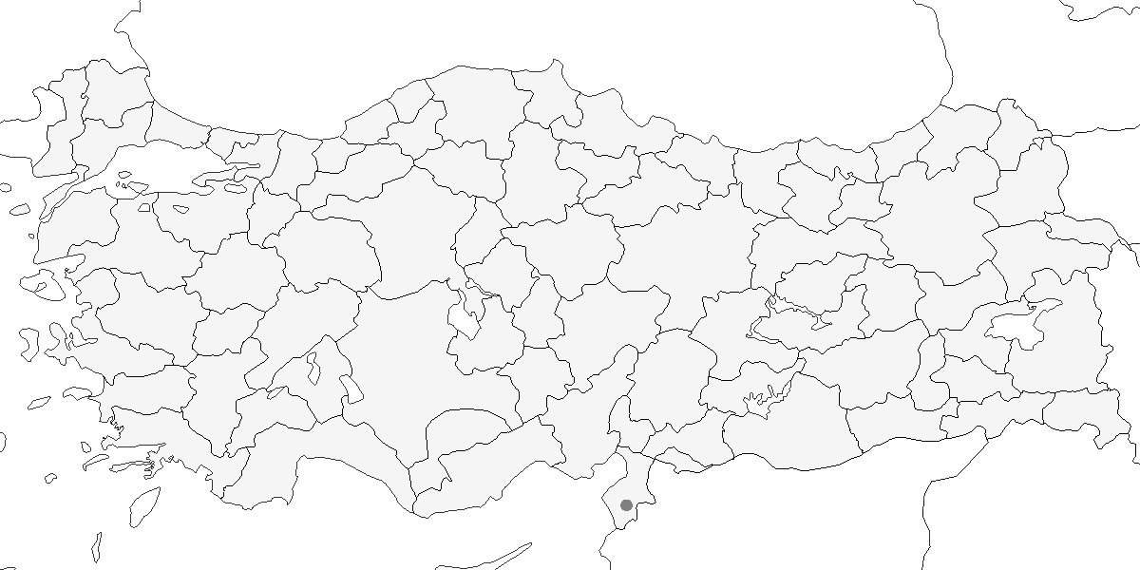

**Üreme**

**Yuvalama Alanı:** İç göllerdeki çok geniş sazlıklarda, bazen saf, genellikle diğer balıkçıl ve kaşıkçılarla karışık koloniler halinde ağaçlara veya sazlara yuvalar.  
**Yuvası:** Yuvasını çoğunlukla sazlardan yapar, yuva sudan en fazla 1,5 metre yükseklikte olur. Küçük karabatakla karışık kolonilerde birbirine çok yakın yuvalar kurar.  
**Yumurta sayısı:** Genellikle 3-5 yumurta görülür.  
**Üreme dönemi:** Yuvalama mart sonunda başlar ve haziran sonunda biter. **AKD**. 27 Mart’ta yuvalamanın başladığı ve haziran sonunda bittiği düşünülmüştür (Aharoni, 1930). Bu topluluktaki kuşların küçük bir kısmının yerli olduğu, Şubat 1948 ve 1950’de azami 50 kuşun kışladığı belirtilmiştir. Buna karşın Tristram, yerel halkla konuşarak yumurtaların hazirandan önce çıkmadığını, koloninin yavrular uçar uçmaz dağıldığını ve kuşların bir sonraki nisana kadar görülmediğini bildirmiştir. 26 Mayıs 1933’te incelenen birçok yuvada 3-5 yumurta ve çeşitli boylarda yavrular gözlenmiştir. Bu yavruların bazıları yumurtadan yeni çıkmış, bazıları ise küçük karga boyunda olup yuvadan suya atlayabilecek güçtedir (Meinertzhagen, 1935). Bu gelişmiş yavruların görüldüğü tarihe göre ilk yumurtaların nisan başında koyulduğu, yuvaların ise mart ayında yapıldığı söylenebilir.

**Alttürler ve Sınıflandırma**

Daha gri kanat üstü örtüler ve açık boyun önü ile ayrılan *chantrei* alttürü tanımlanmış (Oustalet, 1882) ve bu alttürün varlığı destek ve kabul görmüştür (Vaurie, 1965). Ardından güncel kaynaklar bu taksonu geçersiz (sinomim) saymıştır (Cramp and Simmons, 1977). İngiltere Tring Doğa Tarihi Müzesi’nde Irak’tan gelen ve Meinertzhagen tarafından toplanan Amik Gölü tahnitlerini iddianın geçersizliğini teyit eder. Türkiye ve Irak popülasyonunu Asya Yılanboyunu *A. melanogaster* olarak sınıflandırmış (Sibley and Monroe, 1990) olsa da, bunun tamamen bir yanlışlık olduğunu varsayabiliriz. Nitekim incelenen tahnitler bu kuşların (Afrika) Yılanboyunu *A. rufa* olduğuna şüphe bırakmaktadır.

## 7.22 Küçük Karabatak

*Microcarbo pygmeus*, Pygmy Cormorant, [Vinyet: Sulakalan]

**Nispeten lokal olarak üreyen bir yerli tür, yaygın ve çok sayıda gözlenen bir geçit türü ve kış konuğudur.**

Uluabat Gölü’nde 1998’de tespit edilen 823 çift, ülkedeki en önemli koloniyi oluşturur. Diğer önemli üreme alanlarından biri olan Karkamış Barajı’nda 6 Temmuz 2001’de 550 kuş sayılmıştır. Bu bölgede, kalabalık grupların düzenli olarak Fırat boyunca Birecik ile Suriye arasında gidip geldikleri gözlenmiştir. Çok yüksek sayılarının tespit edildiği Kızılırmak ve Yeşilırmak Deltalarında üreme henüz kanıtlanmamıştır. Batı bölgelerindeki bazı sulakalanda az sayıda üreyebilir. Bulanık Ovası’nda üredikleri uzun süre tahmin edilmiş ve nihayet ilkbahar 2002’de kanıtlanmıştır (D. Balmer and Kirwan, 2003). Bendimahi Deltası ve birkaç diğer alanda ürediği henüz kesinleşmemiştir. Çıldır Gölü’nde üreme döneminde ciddi sayılarda gözlenmeye başlamıştır. Iğdır’da, Aras boyunca ve sınırın ötesinde Ermenistan’da yüksek sayılarda bulunur.

Batı ve orta kesimlerdeki birçok küçük koloni son yıllarda küçülmüş ya da yok olmuştur. Geçmişte İç Anadolu’da önemli koloniler 150 çift ile Akşehir ve Eber gölleri, 600 çift ile Ereğli Sazlığı ve 200-250 çift ile Sultansazlığı’nda üremiştir. Hotamış Gölü’nde de üremekteydiler, ancak bu alan kurutulmuştur. 1990’larda Ereğli topluluğu sadece 20 çifte inmiş (Eken and Magnin, 1999) ve bugün tamamen yok olmuştur.

Sonbahar ve kış döneminde daha yaygın ve boldur. Azami 250 kuşluk küçük gruplar birçok alanda gözlenebilir. Önemli kışlama alanları ve azami sayıları şu şekildedir: Gediz Deltası’nda 1000 birey, Marmara Gölü’nde 300 birey, Meriç Deltası’nda 20.000 birey, Uluabat Gölü’nde 2000 birey ve Kızılırmak Deltası’nda 1000 birey sayılmıştır. İç Anadolu’da da kayda değer sayılarda kışlayabilir. Diğer üreme alanlarındaki sayılar, bu bölgelerdeki kuşlar veya dışarıdan gelen bireylerle artar.

**Üreme**

**Yuvalama Alanı:** İç göllerdeki çok geniş sazlıklarda, bazen saf, genellikle diğer balıkçıl ve kaşıkçılarla karışık koloniler halinde ağaçlara veya sazlara yuvalar.  
**Yuvası:** Yuvalar, söğüt dallarından yapılmış sığ fincan şeklindedir. Uluabat Gölü’nde, çoğu yuva su seviyesinden azami 3 metre yukarıya kurulmuş, seyrek aralıklı söğüt gruplarında yer almıştır.  
**Yumurta sayısı:** Türkiye’de gözlenen yuva sayısı çoğunlukla 4-6 yumurta arasında değişir.  
**Üreme dönemi:** Üreme dönemi nisan ayında başlar, yavruların yumurtadan çıkışı mayıs ayı ortalarında görülür ve üreme süreci haziran başına kadar devam eder. **MAR**. Uluabat Gölü’ndeki koloni 1998’de ziyaret edilmiştir. Yuvaların çok geniş bir sazlığın ortasındaki seyrek söğüt gruplarında yer aldığı, çoğunun su seviyesinden azami 3 metre yukarıda kurulduğu tespit edilmiştir. 26 Nisan 2003’te büyük bir saz adasının ortasında, su basmış söğütlüklerde sudan 1,5-5 metre yüksekte yaklaşık 200 yuva bulunmuş ve üremenin yeni başladığı belirlenmiştir. 3 Haziran 2006’da 100 yuvada incelenen yavruların en küçüğünün 2 haftalık, çoğunun ise tamamen palazlanmış olduğu gözlenmiştir. 7 Haziran 1998’de hem tamamen palazlanmış yavrular hem küçük yavrular hem de yumurtalar tespit edilmiştir (Welch and Welch, 1998b). Manyas Gölü’nde 20 yuva incelenmiş, 2 Nisan 1967’de kuluçkaya yatan erişkinler ve 15 Mayıs’ta yavrular gözlenmiştir. **EGE**. Marmara Gölü’nde 30 Nisan 1951’de birçok yuvada yumurta gözlenmiş, ancak karışık kolonideki diğer türlerin yuvalarının boş olduğu belirlenmiştir (McNeile, 1950, 1951, 1954, 1967, 1968, 1970, 1972, 1973). Bafa Gölü’ndeki bir yuvada 13 Mayıs 1980’de üç yavru gözlenmiştir (Kasparek, 1988a). **AKD**. Kurutulan Amik Gölü’nde 26 Mayıs 1933’te iki koloni bulunmuş, ölü sazlardan yapılmış yuvaların genellikle 4-6 yumurta içerdiği ve çoğunda en büyüğü bir haftalık olan yavrular olduğu tespit edilmiştir (Meinertzhagen, 1935). **İÇA**. Ereğli Sazlığı’nda 500-600 çiftin ürediği belirlenmiş, 16 Mayıs 1987’de incelenen yuvalarda sadece yumurtalar gözlenmiş, 18 Mayıs’ta ise bazı yuvalarda yavrular tespit edilmiştir. 25 Mayıs 1998’de karışık bir kolonide 20 yuvada yumurta tespit edilmiştir. Sultansazlığı’nda 1982’de yapılan incelemede, 13 Nisan’da yumurtalar görülmeye başlanmış, 28 Nisan’da üç yuvada dörder, dokuz yuvada beşer ve on yuvada altışar yumurta gözlenmiştir (Kasparek, 1985). Yarma Bataklığı’nda 9 Haziran 1971’de 15 çiftlik bir kolonide palazlanmış yavrular bulunmuştur.

**Alttürler ve Sınıflandırma**

Monotipik bir türdür. Küçük karabatak diğer üç küçük boylu karabatakla beraber *Microcarbo* cinsi altına alınmıştır (Siegel-Causey, 1988).

## 7.23 Karabatak

*Phalacrocorax carbo*, Great Cormorant, [Vinyet: Sulakalan] [Vinyet: Deniz]

**Lokal olarak üreyen, yaygın ve çok sayıda bulunan bir yerli tür ve kış konuğudur.**

Hem deniz kıyısında hem de tatlısu göllerinde bulunur. Büyük göller, baraj gölleri ve Karadeniz kıyısında yüksek sayılarda yuvalar. Manyas Gölü’nde, kısmen resmi koruma sayesinde, 1960’larda en fazla 544 çift üremişken, günümüzde en az 2650 çiftin ürediği bilinmektedir (Heath and Evans, 2000). Ayrıca, Sarıyar Baraj Gölü ve Manyas Gölü’ndeki popülasyonlarda da ciddi artışlar gözlenmiştir.

Demirköprü Barajı’nda 1966 yılında yaklaşık 300 çiftlik bir koloni üremiş ancak zamanla yok olmuştur. Karadeniz kıyısı boyunca birçok küçük koloninin bulunduğu bilinmektedir. İç Anadolu’da, geçmişte Akşehir Gölü, Beyşehir Gölü ve Ereğli Sazlığı’nda kayda değer sayılarda üreyen topluluklar ya tamamen yok olmuş ya da birkaç çifte kadar azalmıştır. Doğu Anadolu’da ise Van ve Hazar göllerinde geçmişte ürediği kaydedilmiştir.

Sonbahar ve kış döneminde çok daha yaygın olarak gözlenir. Küçükçekmece Gölü, İstanbul Boğazı ve Meriç Deltası’nda 10 bine yakın gruplar görülür. Ege Bölgesi’nde Marmara Gölü, Köyceğiz Gölü, Büyük Menderes Deltası ve İç Anadolu’da Sarıyar Barajı’nda binlerce birey gözlemlenebilir. Bu alanlarda, üremeyen bireylerin yazı geçirdiği de bilinmektedir.

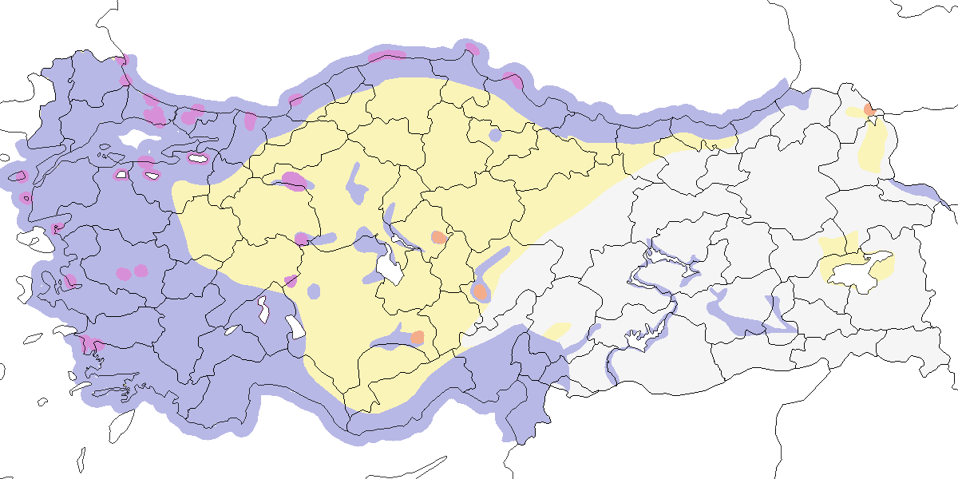

**Üreme**

**Yuvalama Alanı:** Bazen saf koloniler oluştururken, Bafa Gölü’nde olduğu gibi gri balıkçıl veya küçük ak balıkçıl ile karışık koloniler de oluşturabilir. Daha kalabalık koloniler su basmış veya kuru zemindeki ağaçlara ya da iç göllerdeki adalara kurulur. Ayrıca deniz kenarındaki yamaçlarda, açıktaki adalarda ve hatta sazlıklarda yuvalar.  
**Yuvası:** Ağaçtaki yuvası, dal parçalarından oluşan iri bir yapıdır ve otlar, yapraklar ve sucul bitkilerle astarlanır. Türkiye’deki deniz kıyısındaki yuvalar ve sazlıklardaki yuvalar henüz incelenmemiştir. Türkiye dışında, deniz kıyısındaki yuvalar başlıca yosunlar ve dal parçalarından, sazlıklardaki yuvalar ise başlıca sazlardan örülür. Kolonilerdeki kuş sayısı Trabzon kıyılarında 20 kuştan oluşurken, Manyas Gölü’nde 2000 çifti geçebilir.  
**Yumurta sayısı:** Yumurta sayısı 1-5 arasında değişir, ortalama 3 yumurta gözlenmiştir.  
**Üreme dönemi:** Üreme dönemi genel olarak şubat sonu ile temmuz arasında gerçekleşir. Yuva kurma şubat ve mart aylarında, yumurtlama mart sonu ile nisan ayında, yavruların çıkışı nisan sonu ile haziran başında olur. Yavruların palazlanması ve uçması ise haziran ve temmuz aylarında gerçekleşir. **MAR**. Manyas Gölü’nde 6 Nisan 1967’de çoğu yuvada yavrular, 26 Nisan 1970’te neredeyse palazlanmış yavrular gözlenmiştir. Bu gözlem yumurtlama tarihinin şubat sonu olduğunu gösterir. Manyas’taki koloninin Temmuz 1966’da hala aktif olması ve ilk yavruların 5 Haziran’dan önce görülmemesi, üreme faaliyetinin bazı yıllar uzatılabileceğini göstermektedir. Uluabat Gölü’ndeki karışık kolonide 3 Haziran 2006’da karabatak yuvalarında iri yavrular gözlenmiş, bu yuvaların diğer 6 türün yuvalarından daha yukarıda olduğu tespit edilmiştir. **KAR**. Perşembe’deki kolonide 2-14 Mayıs 1970 arasında 80-100 kuş sayılmış, 10 Haziran 1975’te 79 yuvada yavrular gözlenmiş, diğer deniz kenarındaki kolonilerde ise haziran ve temmuzda yavrular gözlenmiştir. **EGE**. Bafa Gölü’nde, 1 Mayıs 2003’te göl içindeki bir adada ağaçlarda bulunan koloni ziyaret edilmiş ve yaklaşık 200 yuva sayılmıştır. Yuvalar yerde 1-5 metre yükseklikte olup, yumurta sayısının 1-5 arasında değiştiği, ortalama 3 yumurta bulunduğu, yavru sayısının 3-5 arasında değiştiği ve ortalama 3 yavru bulunduğu gözlenmiştir. Yavruların çoğunun yumurtadan yeni çıktığı, en yaşlısının 1 haftalık olduğu göz önüne alındığında yumurtlamanın mart sonunda başladığı tahmin edilmiştir. Büyük Menderes Deltası Karina Lagünü’nde tek bir çift, 26 Mayıs 2004’te tepeli pelikan ve gri balıkçıl ile beraber yerde yuvalamıştır. **İÇA**. Ereğli Sazlığı’nda 8 Haziran 1971’de 13 yuvada palazlanmış yavrular gözlenmiştir.

**Alttürler ve Sınıflandırma**

Türkiye’de *sinensis* alttürü bulunur.

## 7.24 Tepeli Karabatak

*Gulosus aristotelis*, European Shag, [Vinyet: Deniz]

**Lokal olarak üreyen, yaygın ve çok sayıda bulunan yerlidir.**

Küçük kayalık adalarda, deniz mağaralarında ve deniz yarlarında Karabatak ve Gümüş Martı ile karışık kolonilerde ürer. Doğu Karadeniz kıyılarında bilindiğinden daha yaygın olabilir. Toplamda 12 alanda ürediği tespit edilmiştir. Şile Adaları’nda 175 çift, Ayvalık Adaları’nda 100-150 çift, Foça Adaları’nda 59 çift, Ildır Adaları’nda 84 çift ve Akkuş Adası’nda 90 çift bulunmaktadır (Eken, 1997c). Eken’in çalışmasında Türkiye popülasyonu 600-2500 çift olarak tahmin edilmiştir, bu da önceki 50-350 çiftlik tahminin (Kasparek and Bilgin, 1996) çok üzerindedir. Üreme dönemi dışında daha yaygındır ve yer yer kalabalık sürüler oluşturur. Aliağa’da 29 Aralık 2001’de 97, Kadıköy’de 1979-80 kışında 300’den fazla, 2003 sonbaharında ise İstanbul Riva açıklarında 600 kuşluk sürüler görülmüştür. İstanbul Haydarpaşa Mendirekleri’nde 2005 yılından itibaren yuvalamaya başlamıştır. Üreme sonrası dağılma çok geniş çaplı değildir. Daha önceki iddiaların aksine (Vielliard, 1968) içsu kaydı bulunmamaktadır.

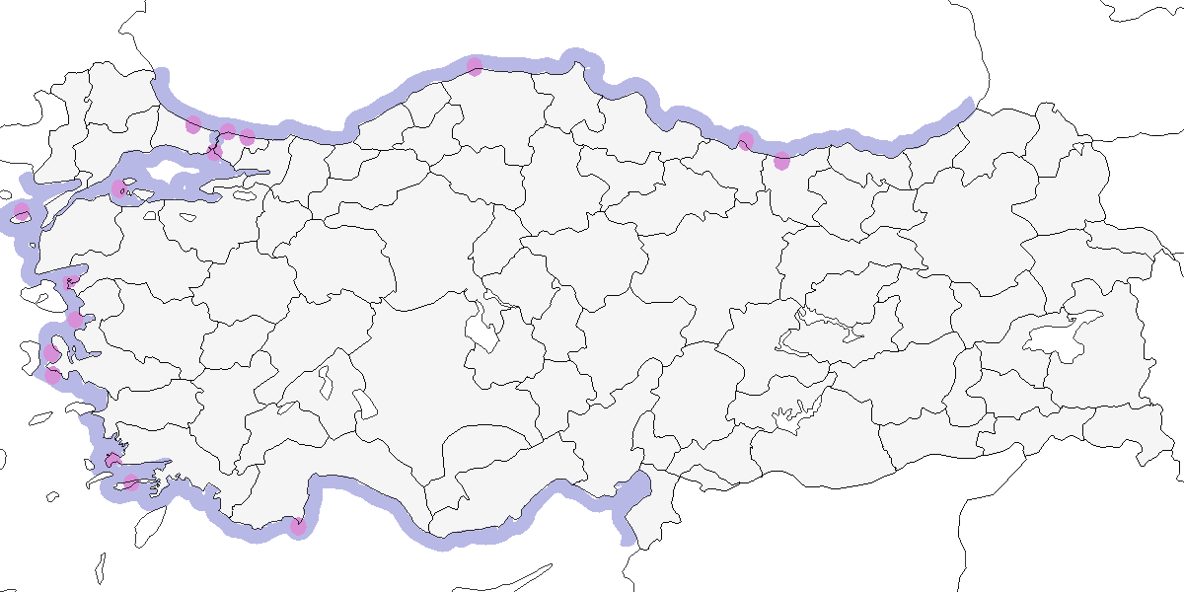

**Üreme**

**Yuvalama Alanı:** Küçük, çıplak veya seyrek bitkili, genellikle kıyıya yakın adalarda, dolgu alanlarında veya deniz yarlarında yuvalar. Genellikle koloni halinde yuvalar.  
**Yuvası:** Türkiye’deki yuva tarifi henüz yayımlanmamıştır. Türkiye dışında yuva, yosun ve bitki köklerinden oluşan bir yığın şeklindedir, ortası biraz çukur olup, kenarları daha ince maddelerle astarlanmıştır.  
**Yumurta sayısı:** Türkiye’de tek gözlemden bilinen yumurta sayısı 3’tür. Diğer yerlerde yumurta sayısı 3-4 arasında olup, ara sıra 2-5 arasında değişir.  
**Üreme dönemi:** Yuva kurma işlemi genellikle mart ayında başlar. Yumurtlama çoğunlukla mart ortası ile mayıs ayı arasında gerçekleşir. Yavrular mayıs sonu ve haziran aylarında uçmaya hazır hale gelir. **MAR**. Şile’de karadan 50 metre uzaktaki dört adanın ikisindeki 175 çift, kaya çatlaklarında veya çıplak yerlere yuvalamıştır (Magnin and Yarar, 1997). **KAR**. Sinop yakınlarındaki bir dolgu alanında 7 Haziran 1996’da 20 çift, Akkuş Adası’nda 90 çift yuvalamıştır. Bu adalar Ordu’nun batısında karaya 100 metreden yakın olup, kaya çatlaklarında yuva yapmışlardır. Perşembe yakınlarındaki bir kolonide, 10 Haziran 1975’te kuluçkada veya yeni çıkmış yavruların üzerine yatan iki erişkin ve 2-3 yavrunun olduğu bir yuva gözlenmiştir. **AKD**. Aydıncık Adaları’nda 1973 ve 1974’te yapılan çalışmalar sonucunda, 5 Mayıs 1973’te iki yavrulu bir yuva, 20 Mayıs 1973’te üç yavrulu yuva tespit edilmiştir (Witt, 1976b). 1 Haziran 1974’te üç yuvada toplam altı yavru, başka bir yuvada üç yumurta sayılmıştır. 13 Nisan 1974’te ziyaret sırasında görülen 9 günlük yavrular, yumurtlamanın mart başında gerçekleştiğini göstermektedir. 1992-93 yıllarında küçük bir adada birkaç dağınık çift gözlenmiş, 13 Haziran 1992’de kayalık yarların altlarında yeni palazlanmış yavrular görülmüştür. Yumurtlama tarihi mart ortası olarak tahmin edilmiştir.

**Alttürler ve Sınıflandırma**

Türkiye’de desmarestii alttürü bulunur.

## 7.25 Çeltikçi

*Plegadis falcinellus*, Glossy Ibis, [Vinyet: Sulakalan]

**Lokal ve az sayıda bulunan bir yaz konuğudur. Göç döneminde yaygın ve çok sayıda rastlanır.**

Geniş bataklık sulakalanlarda genellikle küçük koloniler halinde ürer. Çoğu kolonide 50 çiftten az sayıda üreme kaydedilirken, Meriç Deltası’nda yaklaşık 100 çiftin ürediği tespit edilmiştir. 1968’de Marmara Gölü’nde 200-300 kuşun ürediği bilinmektedir. İç Anadolu’daki popülasyonu ciddi bir düşüş yaşamıştır. 20. yüzyılın başlarında Antakya’daki Amik Gölü ve 1800’lerde Büyük Menderes Deltası’nda ürediği kaydedilmiştir. Uzun süren ilkbahar göçleri, bu türün üreme durumunun anlaşılmasını zorlaştırır. Özellikle Karadeniz Bölgesi’nde küçük gruplar yazı üremeden geçirebilmektedir.

1950’ler ve 1960’larda 16-24 farklı alanda yaklaşık 2.500-2.795 çiftin ürediği tahmin edilir. Bu dönemde Meriç Deltası, Manyas Gölü ve Amik Gölü en büyük üreme popülasyonlarını barındırıyordu ve sadece bu üç bölgede bilinen toplam üreme popülasyonu 2.000 çifte kadar ulaşmıştı. 2000’lerde Türkiye üreme popülasyonunun sadece 500 ile 1.000 çift arasında tahmin edildi. 2010’lı yıllarda düzenli olarak sekiz alanda üremektedir. Mevcut üreme popülasyonu 282-421 çift arasında tahmin edilmektedir (Onmuş and Karauz, 2019).

Göç sırasında bazı bölgelerde yüksek sayılarda gözlenir. 26 Temmuz 2004’te Meriç Deltası’nda 1200, 27 Nisan 1992’de Kızılırmak Deltası’nda 590 birey sayılmıştır. İlkbahar göçü mart ortasından haziran başına kadar sürer ve nisanın ikinci yarısında zirve yapar. Sonbahar göçü ise ağustos başından ekim başına kadar devam eder ve çoğu birey eylül ortasında ülkeyi terk eder. Kış aylarında ise nadiren az sayıda görülebilir.

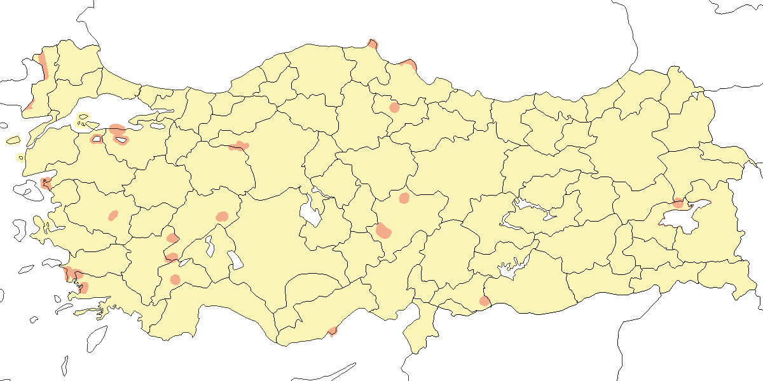

**Üreme**

**Yuvalama Alanı:** Diğer türlerle karışık koloniler halinde iç su gölleri, sazlıklar ve kıyısal alanlarda ürer. Koloniler bazen yüzlerce kuştan oluşur, ancak genellikle 10-30 çift bulunur ve diğer türlerin arasında azınlıkta kalır.  
**Yuvası:** Ağaç ve çalılıklarda, bazen subasar alanlarda veya geniş sazlıklarda yuvalar. Yuva, ince dallardan oluşan sığ bir yapıdır; eğer ağaç veya çalılıkta yapılmışsa çimen ve yapraklarla, sazlıklarda ise sazlarla çevrelenir.  
**Yumurta sayısı:** Türkiye’de gözlenen yumurta sayısı 3-5 arasında olup, çoğunlukla 4’tür. Gözlenen yavru sayısı 3 veya 4’tür.  
**Üreme dönemi:** Yumurtlama genellikle mayıs başında gerçekleşir. Yavruların yumurtadan çıkışı haziran başında gözlenmiştir. Palazlanmış yavrular, haziran ortasından itibaren yuvalarda görülmeye başlanır ve temmuz ayına kadar gelişim süreçleri devam eder. Bazı bölgelerde yumurtlamanın devam ettiği gözlenmiştir, bu da üreme döneminin zamana yayıldığını göstermektedir. **MAR**. Manyas Gölü’nde ağaçtaki bir yuvada 3 Haziran 1970’te yumurtadan yeni çıkmış bir yavru ve 4-6 Haziran 1970’te de yaklaşık 2 haftalık üç yavru bulunmuştur (Pforr and Limbrunner, 1982). Bu tarihlere göre yumurtlamanın 1-10 Mayıs arasında gerçekleştiği düşünülmüştür. Uluabat Gölü’ndeki bir ağaçlıkta 6 türün karışık kolonisi içinde 14 çeltikçi yuvası tespit edilmiş, 7 Haziran 1998’de bazı yuvalarda palazlanmış yavrular, diğerlerinde ise yumurtalar gözlenmiştir (Welch and Welch, 1998b). 3 Haziran 2006’da yine aynı kolonide en az 40 çeltikçi yuvası sayılmış, yuvaların çoğunun subasar bir bölgedeki söğüt ağaçlarının alt dallarında olduğu, bazılarının suda yüzen sazlardan yapıldığı tespit edilmiştir. Çoğu yuvada yumurtadan yeni çıkmış yavrular gözlenmiş, yumurtaların en geç mayıs başında koyulduğuna karar verilmiştir. **EGE**. Marmara Gölü’nde kaşıkçı, küçük karabatak ve küçük ak balıkçıl ile karışık bir kolonide diğer türlerin yuvalarında yumurtalar gözlenirken, çeltikçi yuvalarının henüz boş olduğu tespit edilmiştir (McNeile, 1950, 1951, 1954, 1967, 1968, 1970, 1972, 1973). 13 Mayıs 1899’da İzmir yakınlarındaki karışık bir kolonide hem çeltikçinin, hem diğer türlerin yuvalarında yumurtlamanın başladığı kaydedilmiştir (Selous, 1900). **AKD**. Amik Gölü’nde sazlıklarda yılanboyun ve diğer türlerle karışık bir kolonide birkaç çeltikçi çifti bulunmuştur (Meinertzhagen, 1935). Buradaki çeltikçi yuvalarının sazların dibinde olduğu ve 26 Mayıs 1933’te yumurtaların yeni koyulmuş olduğu tespit edilmiştir. **İÇA**. 18 Mayıs 1987’de Ereğli Sazlığı’nda balıkçıl ve küçük karabatakla karışık bir kolonide 12 yuva sayılmıştır. Çoğu yuvada 4, iki yuvada 3 yumurta tespit edilmiştir. Yuvaların bazılarında yumurtlamanın devam ettiği düşünülmüştür. 22-25 Temmuz 1971’de Yarma Bataklığı’nda tüyleri çıkmış birçok yavru gözlenmiştir.

**Alttürler ve Sınıflandırma**

Monotipik bir türdür.

## 7.26 Kelaynak

*Geronticus eremita,* Northern Bald Ibis, [Vinyet: CR (2016)]

**Yabani soyu tükenmiş, doğal olarak bulunduğu son alanda kafese alınan kuşların soyundan gelen lokal ve yerli bir popülasyonu vardır.**

Bugünkü kuşların tamamı, yabani popülasyonun yaşadığı yerde esarete alınmış kuşların soyundan gelmektedir. Yarı yabani bu kuşlar, yıl boyunca Birecik’te bulunmaktadır. Yabani olan yaz konuğu kuşlar, şubat ayında gelir ve temmuz başında üreme alanlarını terk ederdi. 1879’da ilk çift 16 Şubat’ta, ilk büyük sürü ise 18 Şubat’ta gözlenmiştir (Danford, 1880).

Birecik kolonisi, ilk kez Haziran 1839’da Ainsworth tarafından bahsedilmiş, bu koloninin yaşı ise tam olarak bilinmemektedir. Ainsworth ayrıca Birecik’in 70 km kuzeydoğusunda, Yaylak’ta bir örnek toplamıştır. 1879’da Danford, bu koloninin kalabalık olduğundan söz ederken, Tristram iki yıl sonra bu koloni hakkında yazmıştır. 1911’de Weigold, 1000’den fazla birey saymış, 1950’lerde yapılan ziyaretlerde ise 400-500 kuş tespit edilmiştir. Haziran 1953’te Kumerloeve, yaklaşık 1300 birey saymış, ancak bu rakama muhtemelen yavrular da dahil edilmiştir.

1956-1959 yılları arasında Fırat Nehri boyunca sıtma ile mücadele kapsamında DDT ve Dieldrin içeren kimyasallar kullanılmıştır. Aynı dönemde, Tarım Bakanlığı da tarımsal üretimi çekirge istilasından korumak için bu kimyasalları kullanmıştır. Bu kimyasal müdahaleler, kelaynak popülasyonu üzerinde felaket derecesinde bir etki yapmış, kuşların %70’ine denk gelen 600-700 birey zehirlenerek ölmüş, sonraki 10-12 yıl boyunca üreme başarıları neredeyse sıfıra inmiştir. 1965’te 70-75, 1970’te 30, 1972-1973’te ise yalnızca 26 kullanılan yuva sayılmıştır.

1972-1973 yıllarında WWF (Doğal Hayatı Koruma Vakfı), koloniyi koruma altına almak için bir program başlatmıştır. Bu programın amacı, koloninin yaşadığı alanı avcılıktan korumak, bölgeyi temizlemek ve kuşların uzman gözetiminde üremelerini sağlamaktı. 1982’de koloni kuzeye taşınmış ve esarette beslenip üretilen kuşlar doğaya salınmaya başlanmıştır. Ancak, Kelaynak Üretme İstasyonu’ndaki yetersiz bilgi ve uzman eksikliği nedeniyle üretme çalışmaları beklenen başarıyı sağlayamamış, hatta yabani kuşların üreme oranı esaretteki kuşlardan daha yüksek kalmıştır.

1977-1983 yılları arasında esarette üretilen 23-34 sağlıklı yavru doğaya bırakılmış, fakat çoğu, vahşi kuşlarla göç edememiş ve dağılmış, büyük olasılıkla soğuk kış koşullarında ölmüştür. Sonuç olarak, 1982’de üreyen çift sayısı 6’ya düşmüş, 1989’da koloniye yalnızca 3 birey geri dönmüştür. Bunlardan ikisi ya öldürülmüş ya da fırtına sırasında kaybolmuştur. Böylece, Türkiye’deki yabani popülasyonun 1989’da tükenmiş olduğu kabul edilmiştir (Akçakaya and Akçakaya, 1992; Peter, 1990).

1996-2000 yılları arasında Biyolog Okan Arıhan’ın Bakanlık bünyesindeki çalışmaları sonucunda, yarı yabani kolonide hala göç eden bir bireyin olabileceği ihtimali ortaya çıktı. 1990-2000 yılları arasında koloni, tüm olumsuz koşullara rağmen yılda ortalama 25 yavru üretti; ancak bu yavruların çoğu zamanında kafese alınmadığı için koloniden ayrılarak muhtemelen kayboldu. 2000 yılında popülasyon 42 kuşa düşmesine rağmen, koloniyi izleme ve üreme başarılarını artırmaya yönelik çalışmalar başarılı olmuş ve 2002’de 17 genç kuşun başarıyla palazlandığı kaydedilmiştir.

Fas’taki son yabani kolonideki kuşların sayısının azalması ve 2002’de Suriye Palmyra’da küçük bir yabani koloninin keşfedilmesiyle (Serra and Assaed, 2005), Birecik’teki yarı yabani kuşlar yeniden koruma programlarının odağına alınmıştır. 2013’te göçe salınan beş kuşun vericiler aracılığıyla Palmyra’ya ulaştığı tespit edilmiş, ancak Ürdün’de bir su kaynağında zehirlenerek öldükleri anlaşılmıştır. 2016 itibariyle Birecik kolonisi başarılı bir şekilde üremeye devam etse de, Ortadoğu’daki savaş ve kaçak avcılık baskısı nedeniyle kuşlar göçe salınamamaktadır.

Birecik dışında, Amik Gölü (Antakya) bölgesinde de iki örnek toplanmıştır (Chantre, 1883). Bu kuşlar muhtemelen Suriye veya Birecik’ten göç eden bireylerdir. Ayrıca, 22 Ağustos 1995’te Uludağ’da kökeni belirsiz bir genç birey kaydedilmiştir (Jetz, 1995). Bu kuşun, Avusturya’dan gelen yarı evcil bir kuş veya Birecik’ten dağılmış yarı yabani bir birey olabileceği düşünülmektedir.

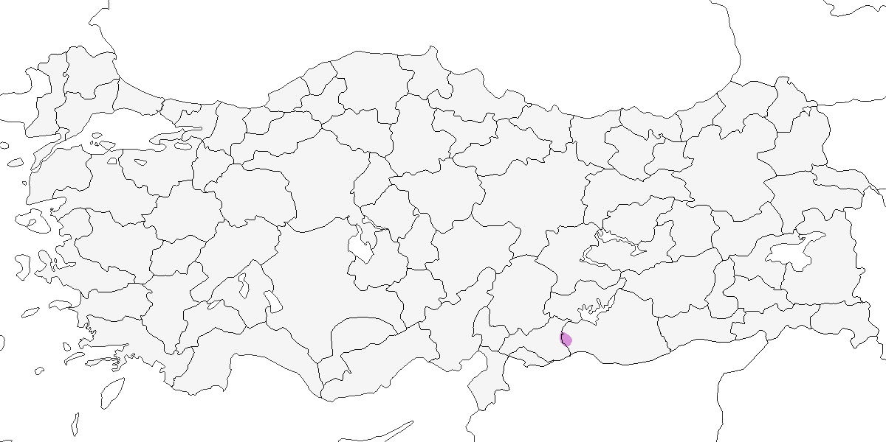

**Üreme**

**Yuvalama Alanı:** Birecik’teki koloni, Fırat kıyısındaki dik kayalık yarlarda, tür koruma çalışmaları kapsamında yapılmış suni çıkıntılar ve oyuklarda üremektedir. Kuşların çoğu Kelaynak Üretme İstasyonu’nda yuvalarken, bazıları yan vadide, bazı sıradışı çiftler ise şehre yakın yarlarda yuva yapmaktadırlar.  
**Yuvası:** Yuva, bitki gövdeleri ve köklerinden oluşan sığ bir yığındır.  
**Yumurta sayısı:** Genellikle 3-4 yumurtaya yatar. 1973’te toplam 23 yuvada 80 yumurta koyulmuş, ortalama yumurta sayısı 3,5 olmuştur.  
**Üreme dönemi:** 1969’da yumurtlama döneminin mart sonunda başlayıp nisan ortasına kadar sürdüğü gözlenmiştir (Warncke, 1972). 5 Mayıs 1870’te 36 yuva gözlenmiş ve ayrıntılı olarak incelenen 11 yuvadan dördünde üçer yavru, dördünde ikişer yavru, üçünde ise birer yavru tespit edilmiştir. 1971 yılında Mart sonu ile 10 Nisan arasında kuluçkaya başladıkları gözlenmiştir (Warncke, 1972). Yuvalarda gözlenen yavruların büyüklüğüne göre 1993, 2001 ve 2004’te üreme döneminin zamanlaması çok benzerdir.

**Alttürler ve Sınıflandırma**

Monotipik bir türdür. Türkiye-Suriye popülasyonu ile Fas popülasyonu arasında genetik farklılıklar vardır.

## 7.27 Kaşıkçı

*Platalea leucorodia*, Eurasian Spoonbill, [Vinyet: Sulakalan]

**Lokal olarak ve az sayıda ürer. Göç sırasında ve kışın yaygın ve çok sayıda bulunur.**

Düzenli olarak ürediği başlıca alanlar Manyas Gölü, Uluabat Gölü, Kızılırmak Deltası (76 çift) ve Bolluk Gölü’dür. Murat Nehri çevresinde, Bulanık ve Muş’taki Haçlı Gölü’nde 1980’lerden bu yana üreme kayıtları olmasına rağmen, Doğu Anadolu’dan son yıllarda kesin üreme kaydı alınmamıştır. Göller Bölgesi ve İç Anadolu’nun güneyindeki sulakalanlarda üremesi olasıdır. Son yıllarda hem sayıları hem de üreme başarıları giderek azalmaktadır. Manyas Gölü’nde izlenen koloninin uzun süreli bir düşüş yaşadığı belirlenmiş; 1966’da 835 çift olan popülasyon, 1995’te yaklaşık 200 çifte kadar gerilemiştir. Eskiden sadece yaz göçmeni olan bu popülasyon, bazı kuşların kışlamaya başlamasıyla yarı göçmen nitelik kazanmıştır. Antakya’daki Amik Gölü’nde en azından 1960’ların sonuna kadar ürediği kaydedilmiştir (Vielliard, 1968). 1839’da Erzurum yakınlarındaki Karasu Nehri’nde ve muhtemelen 19. yüzyılda İzmir çevresinde de ürediği bilinmektedir (Gonzenbach, 1852).

Göç sırasında genellikle küçük gruplar halinde görülür. İlkbahar göçü nisan başı ile mayıs sonu arasında yoğunlaşırken, sonbahar göçü ağustos başından ekim başına kadar sürer. İstanbul Boğazı’nda nadiren gözlenirken, Belen Boğazı’nda 6 Ağustos-21 Eylül 1976 tarihleri arasında toplam 816 kuş kaydedilmiştir (Sutherland and Brooks, 1981a). İç Anadolu’daki bazı sulak alanlarda sonbaharda kalabalık sürüler görülebilir. Kışın Ege ve Akdeniz kıyı bölgelerinde en fazla 60 bireylik gruplar kaydedilmiştir.

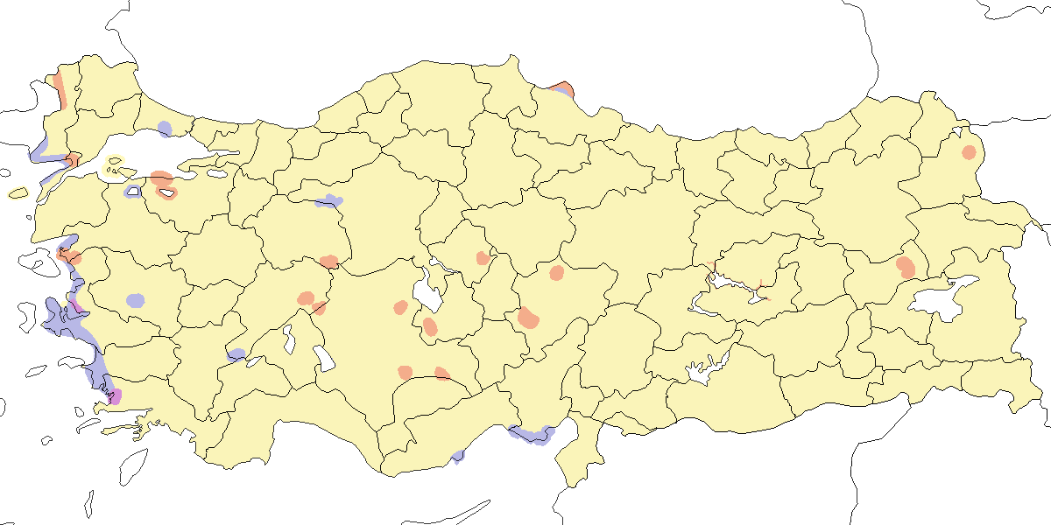

**Üreme**

**Yuvalama Alanı:** Genellikle balıkçıllar ve karabataklar ile karışık kolonilerde yuvalar. Yuvalar, yoğun sazlıklarda sudan yüksekte yapılır. Çoğunlukla birkaç çift halinde, bazen yüzlerce çiftten oluşan kolonilerde yuvalar.  
**Yuvası:** ve yuvalar sudan yüksekte, sazlıkların üzerinde bulunur.  
**Yumurta sayısı:** Türkiye’de gözlenen yumurta sayısı 3 ile 4 arasında değişir. 31 gözlemde 3, 49 gözlemde 4 yumurta görülmüştür. Gözlenen yavru sayısı genellikle 4’tür.  
**Üreme dönemi:** Yuva yapmaya mart ayında başlar. Yuvalama dönemi geniş bir zamana yayılır. Aynı kolonide haziran sonuna kadar hem palazlanmış yavrular hem de yumurta görülebilir. Farklı kolonilerde yumurtlama tarihi değişkenlik gösterir. **MAR**. Manyas Gölü’nde 2 Mayıs 1966’da dört yuvada 3-4 yumurta, iki yuvada ise 1-2 yumurta tespit edilmiştir. Yuvaların tamamı genç söğüt ağaçlarına kurulmuş olup, üç yuva yerden 6 metre yükseğe inşa edilmiştir. 15 Nisan 1970’te yumurtadan çıkan yavrular yumurtlamanın mart ortasında başladığını göstermektedir. 9 Mayıs’ta büyümüş yavrular kaydedilmiştir. 28 Haziran 1972’de koloninin tekrar ziyaret edilmesiyle yavruların çoğunun palazlandığı, ancak bir kısmının hala yuvada olduğu gözlenmiştir. Mayıs 1969’da aynı kolonide 500 çift sayılmış, 14 Mayıs’ta uçabilen en az 10 yavru tespit edilmiştir. 2006’da Uluabat Gölü’nde, güney sazlığındaki karışık bir kolonide birkaç çift yuvalamış, iki yuva subasar söğütlerde sudan 4 metre yukarıda bulunmuştur. 3 Haziran’da bu yuvalardan birinde 4 yumurta, diğerinde ise iki büyümüş yavru tespit edilmiştir. **KAR**. Kızılırmak Deltası’nda 1992’de iki koloni tespit edilmiş, yayılmış söğüt kümelerinde bulunan kuşlar mart sonunda yumurtlamaya başlamıştır. Diğer kolonide yumurtlama 12-27 Nisan tarihleri arasında gerçekleşmiştir (Hustings and Dijk, 1994). **EGE**. Marmara Gölü’nde 13 Mayıs 1950’de kolonideki yuvaların çoğunun boş, bazılarının ise yumurtalı olduğu gözlenmiş, 30 Nisan 1951’de koloni tekrar ziyaret edilmiştir. Bu ziyarette birkaç yuvada yeni bırakılmış yumurtalar tespit edilmiştir (McNeile, 1950, 1951, 1954, 1967, 1968, 1970, 1972, 1973). **İÇA**. Bolluk Gölü’ndeki yuvalar, gölün ortasındaki adacıklarda çamur zemin üzerinde bulunur. İnce dallar ve atıklardan örülmüş yuvalar yerden en fazla 0,6 metre yükseklikte inşa edilmiştir. 7 Mayıs 1993’te yuvalarda hem yumurta hem de yeni çıkmış yavrular gözlenmiş, yumurtlamanın nisan başında başladığı hesaplanmıştır. 24 Haziran 1993’te yavruların çoğunun palazlandığı, ancak bazı yuvalarda hala yumurta olduğu görülmüştür. 23 Nisan 2004’te 25 yuvada ortalama 3-4 yumurta tespit edilmiş, bir yuvada iki yumurtanın yanında yumurtadan yeni çıkmış bir yavru gözlenmiştir. Buna göre, yumurtlamanın mart sonunda başladığı hesaplanmıştır.

**Alttürler ve Sınıflandırma**

Türkiye’de nominat alttürü bulunur.

## 7.28 Balaban

*Botaurus stellaris*, Eurasian Bittern, [Vinyet: Sulakalan]

**Lokal olarak ve az sayıda ürer. Aynı zamanda yaygın ve nispeten az sayıda bulunan bir geçit türü ve kış konuğudur.**

Kızılırmak Deltası’nda 240 çifte yakın bir popülasyonun ürediği belirlenmiştir (Hustings and Dijk, 1994). Yeşilırmak Deltası’ndaki geriye kalan bataklık alanlarda da bolca bulunduğu bilinir. Bu iki alan dışında, az sayıda alanda ürediği düşünülmektedir (Kasparek, 1986a). İç Anadolu’daki çeşitli sulakalanlarda yaz aylarında düzenli olarak görülse de, geniş alanlara ihtiyaç duyan bu türün üremesi pek olası değildir. Türkiye popülasyonu, daha önce tahmin edilenden daha yüksek olup, Avrupa ve dünya çapında öneme sahiptir.

Geçit döneminde ve kışın batı ve orta kesimlerde az sayıda rastlanır. Soğuk geçen kış aylarında bile İç Anadolu’da kışlayabilir. Üreme alanlarında sayıları, göç yoluyla gelen bireylerle artış gösterir.

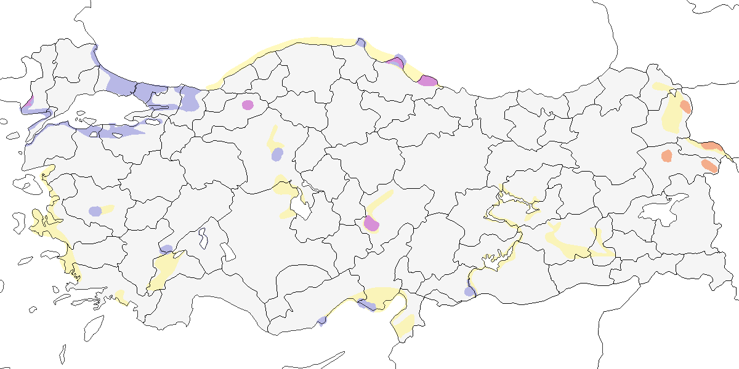

**Üreme**

**Yuvalama Alanı:** Geniş sazlık alanlarda yuvalar.  
**Yuvası:** Türkiye dışında, su seviyesindeki yuvasını sığ suda toprak tabana oturtur. Alçak yuvası, saz ve diğer sucul bitki yığınlarından oluşur ve ince malzemeyle astarlanır.  
**Yumurta sayısı:** Ortalama yumurta sayısı 4-6 arasındadır.  
**Üreme dönemi:** Nisan ve haziran ayları arasında seslenen erkekler üreme ihtimalini gösterir. **KAR**. 7 Nisan 2005’te Kızılırmak Deltası’nda geniş bir alanda yuva malzemesi taşıyan bir erişkin gözlenmiştir. **DOA**. Hafik Gölü’nde 22 Mayıs 2005’te içinde uçmaya hazır 3 yavru bulunmuştur.

**Alttürler ve Sınıflandırma**

Türkiye’de nominat alttürü bulunur.

## 7.29 Küçük Balaban

*Ixobrychus minutus*, Little Bittern, [Vinyet: Sulakalan]

**Yaygın olarak ve çok sayıda bulunan bir yaz konuğu ve geçit türüdür.**

Bataklık sulakalanlarda ürer, hatta çok küçük alanları bile kullanabilir. Büyük sulakalanlarda ciddi sayılarda bulunur. Meriç Deltası’nda 200 çift, Uluabat Gölü’nde 150 çift üremektedir. Kızılırmak Deltası’nda 15-30 çift tespit edilmiştir (Hustings and Dijk, 1994). 1980’lerde Sultansazlığı’nda 300 çiftin ürediği kaydedilmiştir (Kasparek, 1985).

Mart sonu itibariyle az sayıda birey görülmeye başlar. Ana göç dalgası mayısın ilk yarısında gerçekleşir ve mayıs sonuna kadar devam eder, bu sırada 2100 metre irtifaya kadar çıkar. İç bölgelerdeki varış tarihi, kıyısal alanlara göre 10-14 gün gecikir. Dönüşü ağustos ortasında başlar, eylül ortasında zirve yapar ve ekim boyunca devam eder. İstisnai olarak kasım ayında da görülebilir.

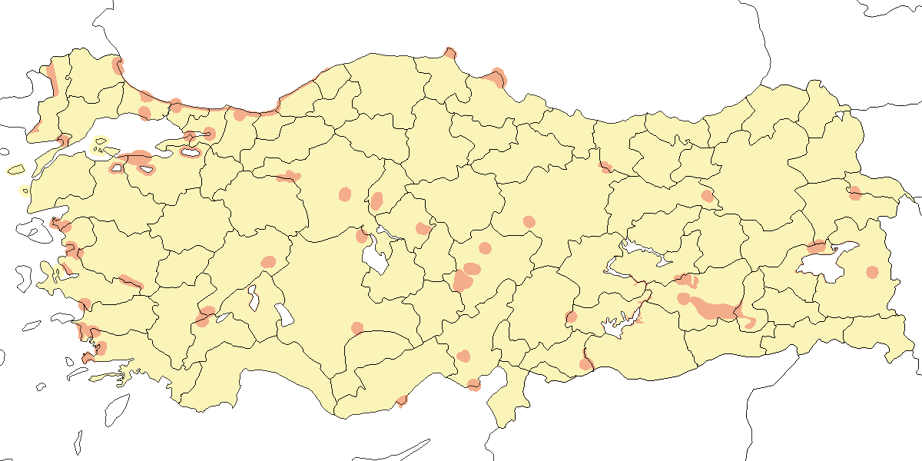

**Üreme**

**Yuvalama Alanı:** Sazlıklar, kenarı sazlık kanallar, nehirlerin menderesleri ve göllerde ürer.  
**Yuvası:** Tek başına yuvalar, ancak verimli alanlarda birkaç çift birbirine yakın olarak serbest bir birliktelikte yaşayabilir. Başka ülkelerde alçak bir çalı veya ağaçta yuvaladığı da kaydedilmiştir.  
**Yumurta sayısı:** Türkiye’de gözlenen yumurta sayısı genellikle 5 veya 6, nadiren 4-10’dur.  
**Üreme dönemi:** Üreme dönemi genellikle nisan ayında başlar, yumurtlama mayıs ayı boyunca devam eder. Yavrular haziran ayında çıkmaya başlar ve temmuz ayına kadar palazlanarak uçmaya hazır hale gelirler. **MAR**. Uluabat Gölü’nde 1998’de sık bir sazlıkta 122 alan savunan erkek gözlenmiştir (Welch and Welch, 1998b). **KAR**. Kızılırmak Deltası’nda 10 Haziran 1992’de geniş bir sazlıkta erguvani balıkçıl kolonisinin yakında, sudan 10-20 cm yükseklikte bir yuva bulunmuş ve içinde üç yumurta gözlenmiştir (Hustings and Dijk, 1994). **AKD**. Antakya’da 8 Mayıs 1962’de yuva yapımı gözlenmiştir. **İÇA**. Mogan Gölü’nde Temmuz 1968 sonunda genç kuşlar görülmüştür.

**Alttürler ve Sınıflandırma**

Türkiye’de nominat alttürü bulunur.

## 7.30 Gece Balıkçılı

*Nycticorax nycticorax*, Black-crowned Night Heron, [Vinyet: Sulakalan]

**Yaygın ve nispeten çok sayıda bulunan bir yaz konuğu, yaygın ve bol miktarda rastlanan bir geçit türü, lokal olarak düzensiz ve az sayıda bulunan bir kış konuğudur.**

Tüm bölgelerde en az 10 sulakalanda ürediği bilinmektedir. Manyas Gölü’nde 1967’de 500 çift, 1990’larda ise 150 çift üremiştir. Meriç Deltası’nda 200 çift, İznik Gölü’nde 250 çift, Göksu Deltası’nda 150 çiftin ürediği kaydedilmiştir. Ayrıca Yeşilırmak Deltası’nda 9 çiftin ürediği tespit edilmiştir. Son yıllarda, İç Anadolu’daki bazı üreme kolonilerinin ortadan kalktığı belirlenmiştir (Eken and Magnin, 1999).

Geçit döneminde daha bol ve yaygın olarak gözlenir. İlkbahar geçişi mart başından mayıs ortasına kadar sürer, sonbahar geçişi ise ağustos ortasından ekim sonuna kadar devam eder ve eylül ayında zirve yapar. Temmuz ortasında genç kuşların dağılmaya başladığı görülür.

Kışın düzensiz aralıklarla kaydedilir. Önemli kışlama kayıtları şöyledir: 3 Ocak 1999’da Iğdır Ovası’nda 113 birey (DHKD, 1999), 3 Şubat 2002’de Manyas Gölü’nde 83 birey (Demirci, 2002) ve 20 Ocak 1997’de Yeşilırmak Deltası’nda 31 birey (Welch and Welch, 1998a) gözlenmiştir. Karakaya Barajı’nda üreyen koloninin kışın alanda kaldığı ve kışlayan en kalabalık topluluğu oluşturduğu düşünülmektedir. Ocak 2005 ve Ocak 2006’da en az 210 kuş sayılmıştır.

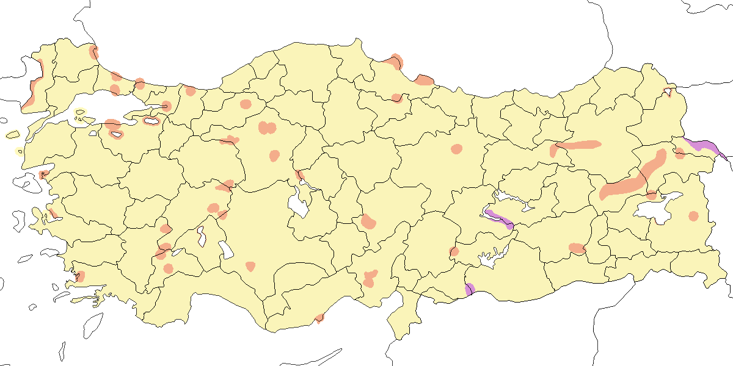

**Üreme**

**Yuvalama Alanı:** Çoğunlukla diğer su kuşlarıyla beraber büyük içsu göllerinde, nehir deltalarında ve nehir boylarında ürer. Kolonideki yuva sayısı 500’e kadar çıkabilir, nadiren tek başına yuvalar. Büyük koloniler sıkça kavaklarda, küçük koloniler ise sazlıklarda bulunur.  
**Yuvası:** Yuva basık bir yapıdır. Ağaçtaki yuvalar dallardan, sazlıklardaki yuvalar ise saz gövdelerinden oluşur.  
**Yumurta sayısı:** Türkiye’de gözlenen yumurta sayısı 3 veya 4, nadiren 5’tir.  
**Üreme dönemi:** Üreme döneminde yumurtlama genellikle nisan ayı ortasında başlar, yavrular haziran ayında çıkmaya başlar ve temmuz ayına kadar palazlanarak uçmaya hazır hale gelirler. **MAR.** Manyas Gölü’nde 1967’de 500 çift balıkçı, kaşıkçı ve karabataklarla beraber yuvalamıştır. 5 Nisan 1967’de subasar bir söğütlükteki kolonide yuva başında erişkinler gözlenmiş, fotoğraflarına göre (Pforr and Limbrunner, 1982) Mayıs 1971’de içinde 2-3 haftalık üç yavru, 30 Haziran 1970’te 1-2 haftalık iki yavru görülmüş, yumurtlama tarihinin mayıs sonu olduğu hesaplanmıştır. Uluabat Gölü’nde 1998 yılında bir sazlığın ortasında seyrek dağılmış söğüt kümelerinde 6 türün bulunduğu karışık bir kolonide 105 yuva sayılmış, 7 Haziran 1998’de çoğu yuvada yumurta, bazılarında ise palazlanmaya yakın yavrular tespit edilmiş (Welch and Welch, 1998b), yumurtlama tarihinin nisan ortasında olduğu hesaplanmıştır. 3 Haziran 2006’da aynı kolonide 7 türün karışık ürediği tespit edilmiş, bunların arasında farklı yaşlardan yavrulu ve 3-5 yumurtalı yaklaşık 40 yuva sayılmıştır. **EGE.** Bilinmeyen bir sazlıkta çeltikçi, alaca balıkçıl, küçük ak balıkçıl, büyük ak balıkçıl ve küçük karabatak ile beraber yuvalayan kalabalık bir koloni bulunmuş, 13 Mayıs 1899’da gece balıkçılı yuvalarının sudan biraz yüksekte bulunduğu, çoğunun boş, bazılarının 1 veya 2 yumurtalı olduğunu gözlenmiştir (Selous, 1900). **İÇA.** Ereğli Sazlığı’nda 25 Mayıs 1998’de 20 çiftin, 20 çift küçük karabatak, birkaç çift büyük ak balıkçıl ve gri balıkçıl ile beraber yuvaladığı tespit edilmiş, çoğu yuvada 3-4 yumurta, bazılarında ise yumurtadan yeni çıkmış yavrular görülmüş, yumurtlama tarihinin nisan sonunda olduğu tahmin edilmiştir. Ankara yakınlarında, tahminen Nallıhan Kuş Cenneti’nde, 7 Mayıs 1981’de 50 çiftin gri balıkçıllarla beraber yuvaladığı görülmüştür. Burada küçük ak balıkçıl, karabatak ve gri balıkçılla beraber yuvaladığı bilinir. Eber Gölü’nde Haziran 1994’de sonunda ve Konya yakınlarında 4 Temmuz 1986’da palazlanmış yavrular görülmüştür. Bu kayıtlar yumurtlama tarihinin en genç nisan sonunda olduğunu gösterir. **DOA.** Temmuz 1970’de Erzurum Pasinler’deki tek bir çift yaklaşık 100 yuvalı bir ekin kargası kolonisinde yuvalamıştır (OST, 1975, 1972). Ahtamar Adası’nda 3 Haziran 1972’de yaklaşık 20 çiftlik kolonideki on yuvada 1-4 yavru sayılmış, 8 Ağustos 1974’de palazlanmış yavrular gözlenmiştir. 1969’da Ağrı yakınlarındaki söğütler üzerinde iki küçük kolonide toplam 12 çiftin yuvaladığı görülmüştür.

**Alttürler ve Sınıflandırma**

Türkiye’de nominat alttürü bulunur.

## 7.31 Küçük Ak Balıkçıl

*Egretta garzetta*, Little Egret, [Vinyet: Sulakalan]

**Lokal olarak çok sayıda bulunan bir yerli veya yarı göçmen, yaygın ve çok sayıda bulunan bir geçit türü ve kış konuğudur.**

Özellikle büyük içsu gölleri ve kıyısal nehir deltalarında ürer. Meriç Deltası’nda 470 çift üremektedir. Kızılırmak Deltası’nda ise en az 230 çiftin ürediği düşünülmektedir. İç Anadolu’da son yıllarda bazı alanlarda sayıları azalmış, buna karşılık bazı kıyı bölgelerinde artışlar olduğu düşünülmüştür.

İlkbahar geçişi mart ortası ile mayıs sonu arasında gerçekleşir, nisan ortası ile mayıs başı arasında yoğunlaşır. Sonbahar geçişi ise temmuz sonu ile eylül sonu arasında gözlenir. Bu dönemde, Doğu Karadeniz ve Trakya’da yüksek sayılarda görülebilir.

Orta sayılarda, ağırlıklı olarak Ege ve Akdeniz bölgelerinde kışlar. Marmara ve Karadeniz bölgelerinde ise kışın daha seyrek gözlenir. Ilıman kışlarda İç Anadolu’daki sulakalanlarda az ve orta sayılarda kalabilir. 3 Mayıs 1997’de Mogan Gölü’nde fotoğraflanan koyu renkli birey, Türkiye’deki ilk kaydıdır (Boyla and Eken, 1998).

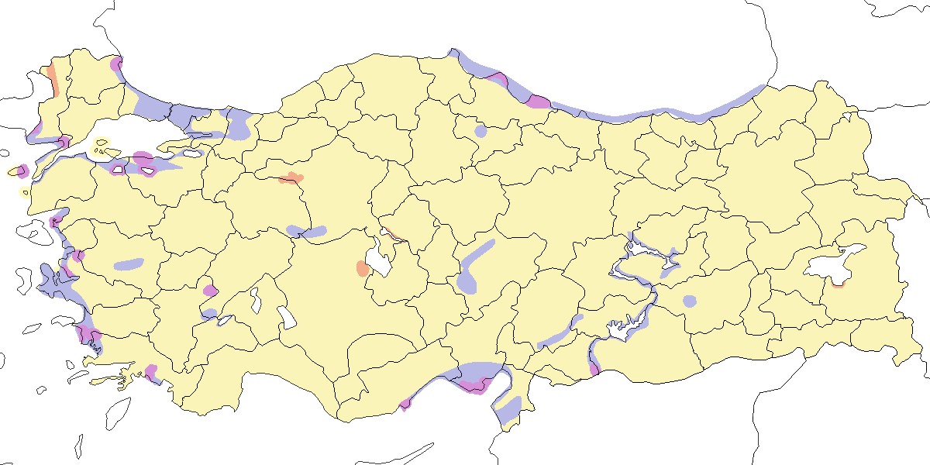

**Üreme**

**Yuvalama Alanı:** Çok sık ve karışık kolonilerde, genellikle 30 ila 200 çift olarak bulunur. Yuvalar, bir ağaç veya çalıya kurulur ve yuvalama ağaçları subasar alanlarda yer alabilir.  
**Yuvası:** Ağaç veya çalıdaki yuvalar ince dallardan, aksi takdirde sazlardan oluşan sığ bir yapıdır.  
**Yumurta sayısı:** Türkiye’de gözlenen yumurta sayısı 4-6 arasındadır.  
**Üreme dönemi:** Üreme dönemi genellikle nisan sonunda başlar ve yumurtlama mayıs ayı boyunca devam eder. Yavrular haziran ayında yumurtadan çıkar ve temmuz ayına kadar palazlanıp uçmaya hazır hale gelir. **MAR**. Uluabat Gölü’nde 7 Haziran 1998’de geniş bir sazlığın ortasındaki söğüt kümeleri içindeki karışık bir kolonide 76 yuva sayılmış, yavruların çoğunun uçmaya hazır olduğu, ancak içinde yumurta olan yuvaların da bulunduğu tespit edilmiştir (Welch and Welch, 1998b). Buna göre en erken yumurtlama tarihinin nisan sonu olduğu, içinde yumurta olan yuvaların ise başarısız ilk denemenin ardından telafi çabası olduğu düşünülmüştür. Manyas Gölü’nde yaşlı bir söğütte yaklaşık 6 metre yukarıda iki yuva görülmüş, bu yuvalarda 2 Mayıs 1966’da dört ve beş yumurta sayılmıştır. Ertesi yıl, 29 Mart 1967’de erişkinlerin yuvaya döndükleri ve 12 Nisan’da yuvayı tekrar kullanmak için tamir ettikleri gözlenmiştir. **EGE**. Bafa Gölü’ndeki bir adada yaklaşık 100 çift karabatak, gri balıkçıl ile beraber yuvalamış, 1 Mayıs 2003’te yaklaşık 20 yuva incelenmiş, çoğunda 4, bazılarında 5-6 yumurta sayılmış, yumurtaların çok yakın zamanda konulduğu düşünülmüştür. Marmara Gölü’nde 30 Nisan’da çeltikçi, küçük karabatak ve kaşıkçı bulunan sık sazların içindeki karışık kolonide yeni yumurtalı birkaç yuva bulunmuştur (McNeile, 1950, 1951, 1954, 1967, 1968, 1970, 1972, 1973). **KAR**. Kızılırmak Deltası’nda ağaçlarda yuvalar 27 Ağustos 1984’te çoğu yavrunun yuvadan ayrılmış olduğu görülmüştür (Dijksen and Kasparek, 1985). 1992 yılında 2 ve 5 Mayıs’ta yuva yapımı gözlenmiş, bazılarının kuluçkaya yattıkları, bazılarının ise 3 Haziran’da yuva yapımına devam ettikleri izlenmiştir (Hustings and Dijk, 1994). **İÇA**. Bolluk Gölü’nde 23 Nisan 2004’te ada üzerindeki iki yuvada 3 ve 4 yumurta ve boş yuvalar görülmüş, 16 Mayıs 2004’te bir adanın çıplak toprağında yaklaşık 10 yuva tespit edilmiş, yaklaşık 10 yuvada 4-5 yumurta, birinde 4 yumurta ve yumurtadan yeni çıkmış bir yavru gözlenmiş, yumurtlama tarihinin 19 Nisan olduğu hesaplanmıştır. **DOA**. Van Gölü Ahtamar Adası’nda gece balıkçılları arasında bir çift yuvalamıştır. Aras boyunca Ermenistan sınırında nehir adalarında da yuvalamıştır.

**Alttürler ve Sınıflandırma**

Türkiye’de nominat alttürü bulunur.

## 7.32 Kıyı Balıkçılı

*Egretta gularis*, Western Reef Heron

***Rastlantısal konuktur.***

1 birey, Amik Baraj Gölü (Hatay) alanında 17 Ekim 2020 tarihinde A. Atahan ve M. Atahan tarafından kaydedildi. Bir diğer birey, aynı alanda 13 Mayıs 2021 tarihinde E. Yoğurtçuoğlu tarafından gözlendi. Suvla Tuz Gölü (Çanakkale) alanında 1 birey, 15 Haziran 2024 tarihinde Ç. Abbasoğlu, E. Cengiz, H. Değirmenci, O. Değirmenci, R. Hamdi, İ. Uysal, A. Yılmaz ve K. Öğreten tarafından kaydedildi.

**Üreme**

Türkiye’de ürememektedir. [EKLENECEK]

**Alttürler ve Sınıflandırma**

Türkiye’de görülen bireyin hangi alttüre ait olduğu henüz değerlendirilmemiştir.

## 7.33 Yeşil Sırtlı Balıkçıl

*Butorides striata*, Striated Heron

***Rastlantısal konuktur.***

1 birey, **Tilmen Höyük/İslahiye** (Gaziantep) alanında 5 Temmuz 2024 tarihinde S. Toprak tarafından kaydedildi.

**Üreme**

Türkiye’de yuvalamaz. Yayılış alanı Afrika, Asya ve Güney Amerika’nın tropikal kuşağıdır.

**Alttürler ve Sınıflandırma**

Türkiye’de görülen bireyin hangi alttüre ait olduğu henüz değerlendirilmemiştir.

## 7.34 Alaca Balıkçıl

*Ardeola ralloides*, Squacco Heron, [Vinyet: Sulakalan]

**Lokal ve nispeten çok sayıda bulunan bir yaz konuğu, yaygın ve çok sayıda bulunan bir geçit türüdür.**

Bataklık sulakalanlarda yuvalar. Bilinen önemli üreme alanları arasında; Meriç Deltası’nda 300 çift, Uluabat Gölü’nde 110 çift, Manyas Gölü’nde 100 çift, Marmara Gölü’nde 200 çift, Akşehir ve Eber göllerinde 70 çift, Sultansazlığı’nda 70 çift ve Göksu Deltası’nda 70 çift bulunmaktadır. Bu kolonilerin çoğu ağaçlarda, bazıları ise sazlıklarda yuvalar. Özellikle ağaçsız İç ve Doğu Anadolu’daki sulakalanlarda sazlıklarda üreyenlerin oranı dünya ortalamasının üzerindedir. Uygun alanlarda sıklıkla gözlenir, bu yüzden henüz keşfedilmemiş birçok koloni olabilir.

İlkbaharda kuşlar mart ortasında gelmeye başlar, yoğun geçiş nisan sonu ile mayıs ortası arasında gerçekleşir. İç Anadolu’ya varış genellikle nisan ortası, daha kuzeyde ise nisan sonuna denk gelir. Başıboş kuşlar mayıs sonu, hatta haziran ortasına kadar gözlenebilir. Üreme alanlarından ayrılışları temmuz sonu ile ağustos başında başlar ve eylül sonu ile ekim başına kadar devam eder. Bu dönemde 150 bireylik gruplar görülebilir. Karadeniz kıyısındaki sulakalanlarda rastlanan sürüler, kuzeyden göç aldığını gösterir. Kasım ortasına kadar geç kalan bireyler de gözlenebilir.

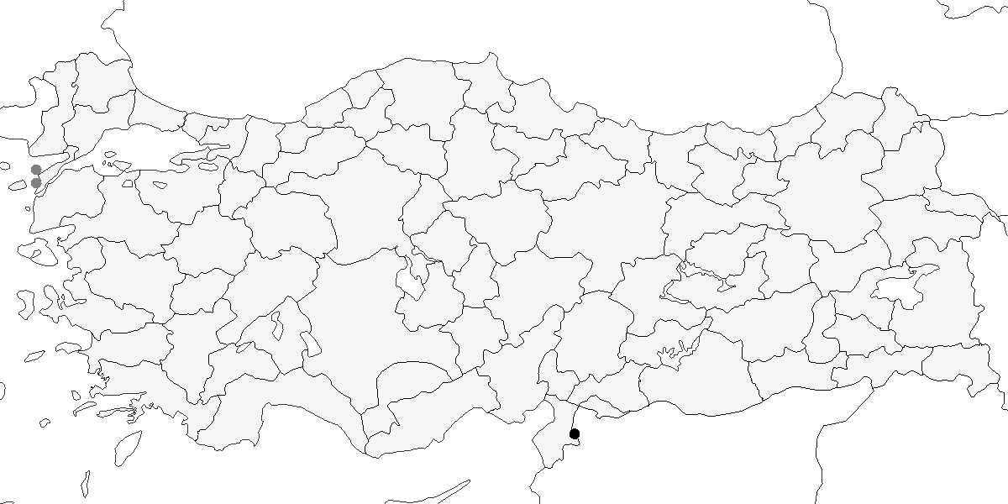

**Üreme**

**Yuvalama Alanı:** Büyük göller, nehir deltaları ve kıyısal sulakalanlarda çok yoğun ve karışık kolonilerde yuvalar. Genellikle sayıları azdır; 10-30 çift, koloni içindeki diğer türlerin arasında küçük bir payı oluşturur.  
**Yuvası:** Yuva, genellikle çok geniş bir sazlığın ortasındaki ağaçlar, çalılar veya sazlara kurulur. Ağaçta ince dallardan, sazlıkta ise saz gövdelerinden örülmüş sığ bir yapıdır. Ağaç ve çalıdaki yuvalar, gece balıkçılı ve küçük ak balıkçıl yuvalarından belirgin şekilde küçüktür.  
**Yumurta sayısı:** Türkiye’de gözlenen yumurta sayısı 3-5 arasında değişir, Türkiye dışında ise 4-6’dır. Tek gözlemdeki yavru sayısı 4 olarak kaydedilmiştir.  
**Üreme dönemi:** Mayıs ayında yuva yapmaya başlar, haziran ayından itibaren yavrular çıkar ve üreme ağustosa kadar devam eder. **MAR**. Manyas Gölü’nde 4 Haziran 1970’te ağaçtaki bir kolonide yumurta ve yavrular bulunmuş, bir yuvada dört yumurta, diğer yuvada ise 1-2 haftalık dört yavru görülmüştür (Pforr and Limbrunner, 1982). Yumurtlama tarihinin mayıs başı olduğu hesaplanmıştır. Uluabat Gölü’nde 7 Haziran 1998’de bir söğütlükte çoğunluğunu küçük karabatağın oluşturduğu 1180 çiftlik karışık bir kolonide 109 yuva sayılmış, bu yuvaların çoğunda palazlanmak üzere olan yavrular, bazılarında ise yumurtalar tespit edilmiştir (Welch and Welch, 1998b). 3 Haziran 2006’da yaklaşık 50 yuva incelenmiş, çoğunda 3-5 yumurta, bazıları yumurtadan yeni çıkmış, bazıları palazlanma evresinin yarısında olan çeşitli boyda yavrular görülmüş ve yumurtlamanın nisan sonunda başladığı, yoğun olarak mayıs ayında gerçekleştiği hesaplanmıştır. **KAR**. Kızılırmak Deltası’nda 5 Mayıs 1992’de yedi erişkin yuva malzemesi taşırken gözlenmiş (Hustings and Dijk, 1994). 27 Ağustos 1984’te gri ve küçük ak balıkçılla karışık bir ağaç kolonisinde 10 çift sayılmış, ağaçların altında birçok ölü yavruya rastlanmıştır (Dijksen and Kasparek, 1985). **EGE**. İzmir yakınındaki bir gölde 13 Mayıs 1899’da içinde yumurtalar olan iki yuva bulunmuş, yuvaların su seviyesine yakın, sazlıkların dibinde olduğu tespit edilmiştir (Selous, 1900). Bu kolonideki diğer türler büyük ak balıkçıl, küçük ak balıkçıl, gece balıkçılı, çeltikçi ve küçük karabatak olmuştur. **AKD**. Amik Gölü’nde yılanboyun ve küçük karabataklarla beraber bulunan kolonide 26 Mayıs 1933’te yumurtlamaya başladıkları gözlenmiştir (Meinertzhagen, 1935). **İÇA**. Sultansazlığı’nda 15 Mayıs 1979’da yuva malzemesi taşıyan erişkinlere rastlanmış ve haziran ayında yuvaladığı görülmüştür (Kasparek, 1985).

**Alttürler ve Sınıflandırma**

Monotipik bir türdür.

## 7.35 Sığır Balıkçılı

*Bubulcus ibis*, Western Cattle Egret

**Lokal olarak az sayıda bulunan yerli ve yarı göçmen bir türdür.**

Çukurova’da Seyhan Nehri boyunca büyük kolonilerde önemli sayılarda ürediği tespit edilmiştir. Osmaniye’de, Ceyhan Nehri üzerinde söğüt ağaçlarıyla kaplı bir adada gece balıkçıllarıyla beraber ürediği bilinirken, 2013 yılında iş makinelerinin bu adayı yok etmesiyle koloni ortadan kalkmıştır. Göksu Deltası’nda düzenli olarak yerli bireyler gözlenmekte ve 1992’de 25 çiftin ürediği belirlenmiştir (Magnin and Yarar, 1997). Iğdır’daki Aras Ovası’nda üreme giysili 150 birey gözlenmesine rağmen, bir üreme kolonisi tespit edilememiştir. Yeşilırmak Deltası’nda düzenli görülmesi üreme olasılığını artırırken, Sultansazlığı’nda da az sayılarda üreme ihtimali mevcuttur.

Geçmişte birkaç landa düzensiz olarak üremiştir. Amik Gölü’nde 1881 yılında üç yumurta toplanmış (Tristram, 1882), 1933 yılında yılanboyun ve küçük karabataklarla karışık bir kolonide yüksek sayılarda ürediği kaydedilmiştir (Meinertzhagen, 1935). 1965-1970 yılları arasında sıkça gözlenmiş; 1965 Eylül’de 150, Eylül 1967’de 94, Ekim 1968’de 130 ve Mayıs 1970’te 30 birey sayılmış, o dönem ürediği düşünülmüştür. En son 1981’de ürediği tespit edilmiştir. Ereğli Sazlığı’nda 1968 yılında 30 çiftlik bir koloni bulunmuş, 1969’da tek bir çift gözlenmiş ve daha sonra kayda değer bir gözlem yapılmamıştır. Ancak 1993 Temmuz’da 60 bireyden oluşan bir grup görülmesine rağmen, ürediklerine dair kanıt bulunamamıştır.

Diğer alanlarda düzensiz ziyaretçi ve az sayıda üreyen yerli ya da yaz göçmeni olma ihtimali vardır. Kızılırmak Deltası’nda 1977’den itibaren az sayıda görülmüş, Manyas ve Uluabat göllerinde düzenli olarak rastlanmıştır. İstanbul’da Karadeniz kıyısında da düzenli gözlemler yapılmıştır. Bu kayıtların mart ile mayıs ortasında yoğunlaşması, bir geçit hareketine işaret eder.

Kışlayan bireylerin çoğu güney kıyılarında bulunur. Kış Ortası Su Kuşu Sayımları (KOSKS) sırasında, Ocak 1996’da toplam 9, Ocak 1999’da ise toplam 13 birey sayılmıştır. Ancak KOSKS’un bu türün gerçek sayılarını yansıtmadığı, çünkü bu türün sulakalanlara bağlı olmadığı söylenebilir. Ortalama kış sıcaklıklarının düşük olması, bu türün yayılması ve yerleşmesine engel olabilir.

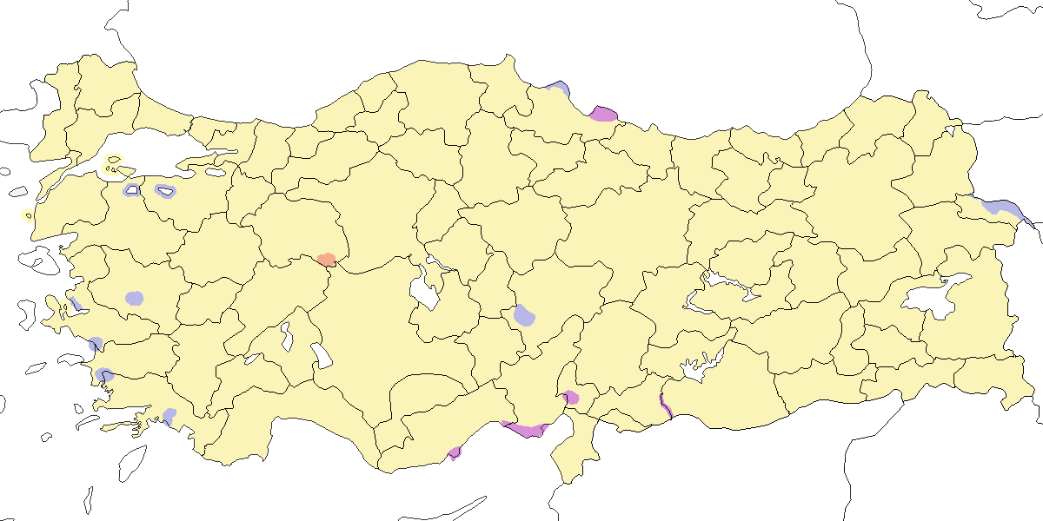

**Üreme**

**Yuvalama Alanı:** Amik Gölü’nde “birçoğunun” yılanboyun ve karabataklarla beraber sazlıklarda ürediği, yuvaların farklı türlerin bir arada bulunduğu blokların en üst katında olduğu tespit edilmiştir (Meinertzhagen, 1935).  
**Yuvası:** Düzleştirilmiş sazların üzerinde yassı bir yapı üzerinde kuluçkaya yattığı gözlenmiştir. Türkiye dışında yuva, sazlıklarda ölü sazlarla, ağaçta veya çalıda ise çalı çırpı ile örülür.  
**Yumurta sayısı:** Türkiye’de yumurta sayısı hakkında ayrıntılı bilgi yoktur. Türkiye dışında olağan yumurta sayısı 4-6 arasındadır.  
**Üreme dönemi:** Amik Gölü’nde 26 Mayıs 1933’te yumurtlamaya başladıkları tespit edilmiştir (Meinertzhagen, 1935).

**Alttürler ve Sınıflandırma**

Monotipik bir türdür. (Rasmussen and Anderton, 2005) batılı nominat ibis ve doğulu coromandus alttürlerini tür seviyesine çıkarmış, bunları “batılı sığır balıkçılı” ve “doğulu sığır balıkçılı” olarak isimlendirmiştir. Dolayısıyla türün Türkçe ismi Batılı Sığır Balıkçılı olmalıdır.

## 7.36 Büyük Ak Balıkçıl

*Ardea alba*, Great Egret, [Vinyet: Sulakalan]

**Çok lokal olarak az sayıda yuvalar. Yaygın ve çok sayıda bulunan bir geçit türü ve kış konuğudur.**

Kızılırmak Deltası’nda 1992 yılında 11-15 çift yuvalamıştır. Birkaç sulakalanda az sayıda, örneğin Kocaçay Deltası’nda 1-2 çift yuvaladığı kaydedilmiştir. 1991’de Hotamış Sazlığı’nda 50 çift yuvalamıştır (G. M. Kirwan, 1993). Ancak Hotamış ve Ereğli Sazlıkları ile Akşehir Gölü’nde üreyen nüfus ortadan kalkmıştır.

Geçit sırasında ülke genelinde yaygın ve bol miktarda gözlenir. İlkbahar geçişi mart başı ile mayıs ortası arasında, İç Anadolu’da ise en yoğun nisan başında gerçekleşir. Sonbahar geçişi ise ağustos ile ekim başı arasındadır.

Kışın büyük topluluklar halinde kaydedilir. Özellikle orta ve batıdaki kıyı bölgelerinde yüksek sayılarda bulunur, yerli topluluklar kuzeyden gelen göçlerle desteklenir. Kızılırmak Deltası, Meriç Deltası, Marmara Gölü, Büyük Menderes Deltası ve Akyatan Gölü’nde 200-400 kuşluk gruplar kışlar. İç bölgelerde daha az görülür, ılıman kışlarda genellikle 100 kuşluk gruplar sayılabilir.

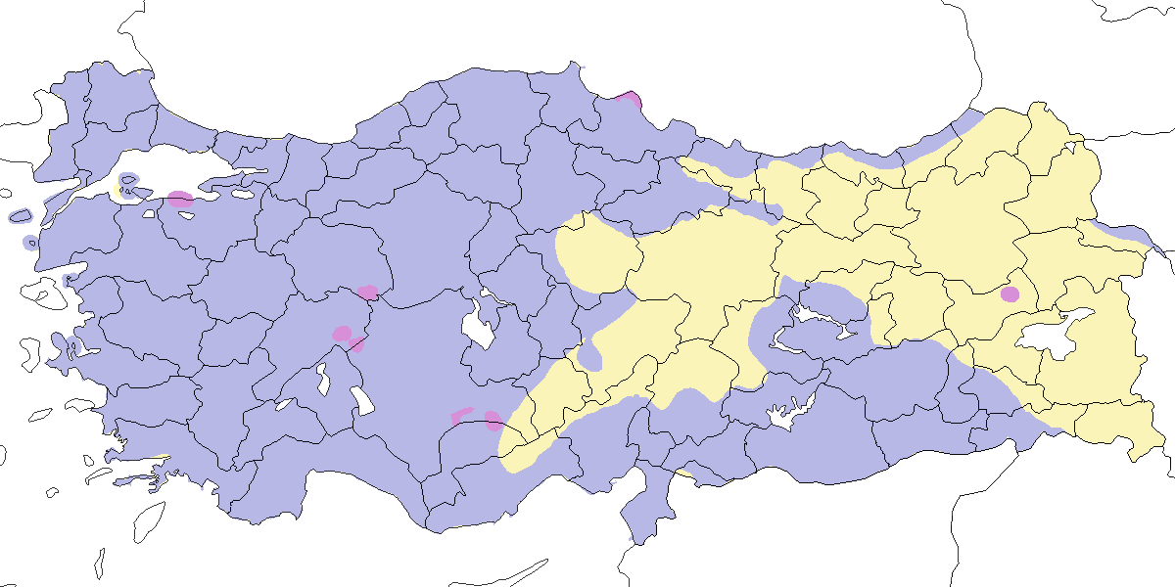

**Üreme**

**Yuvalama Alanı:** Çok geniş sazlıklarda, büyük koloniler kurmak yerine, birkaç çift mesafeli bir birliktelik oluşturur. Yuvaları geniş bir alana yayılır ve çoğunlukla başka büyük balıkçıl yuvalarının yakınındadır.  
**Yuvası:** Üremesi için yüksek ve yaşlı sazların olması gereklidir. Bu sazlar kuşlar tarafından kırılıp yatırılır ve su seviyesinden yaklaşık 1 metre yüksek bir platform oluşturur.  
**Yumurta sayısı:** Türkiye’de gözlenen yumurta sayısı 2-4 arasında değişir, 9 yuvada ortalama 3,2 olmuştur. Gözlenen yavru sayısı 1-3 arasında olup, çoğunlukla 3 yavru gözlenmiştir.  
**Üreme dönemi:** Üreme dönemi genellikle mart ayında başlar, yumurtlama nisan sonuna kadar devam eder. Yavrular mayıs başında yumurtadan çıkar ve haziran ortasına kadar palazlanır, temmuz ayına kadar uçmaya hazır hale gelirler. **KAR**. Kızılırmak Deltası’nda 1992’de çok daha fazla sayıdaki erguvani balıkçılın arasında sazlıklarda yuvalamış, 2-10 Haziran’da incelenen sekiz yuvanın çoğunda yumurtalar tespit edilmiş, kalanlarında ise bazıları yumurtadan yeni çıkmış, bazıları ise 2-3 haftalık olan yavrular gözlenmiştir. Buradaki üç yuvadaki yavruların yaşından yumurtlama tarihleri hesaplanmış, bir yumurtanın nisanın son haftasında, diğerinin mayısın ilk haftasında ve sonuncusunun da 17 Mayıs’tan sonra konduğu düşünülmüştür (Hustings and Dijk, 1994). Bu durum, Ereğli Sazlığı’ndan daha erken yumurtladığını ortaya koymaktadır. **EGE**. 13 Mayıs 1899’da Ege’de içinde iki ve dört yumurta bulunan iki yuva bulunmuştur (Selous, 1900). 28 Mayıs 1895’te “Anadolu’da bir yerde” dört yumurtalı bir yuvaya rastlanmıştır. **İÇA**. Ereğli Sazlığı’nda 23 Mayıs 1998’de iki ayrı grupta iki veya üç çift gri balıkçılların yakınında yuvalamış, her bir yuvada yaklaşık 2 haftalık üç yavru görülmüş, yumurtlamanın nisanın ilk haftasında olduğu hesaplanmıştır.

**Alttürler ve Sınıflandırma**

Türkiye’de nominat alttürü bulunur.

## 7.37 Gri Balıkçıl

*Ardea cinerea*, Grey Heron, [Vinyet: Sulakalan]

**Yaygın ve çok sayıda bulunan bir yerli tür, geçit türü ve kış konuğudur.**

Genellikle ormanlık alanlarda, sulakalanların çevresinde ve nehir boylarında küçük koloniler halinde yuvalar. Sulakalanlara bağımlı bir tür olmadığı için bilindiğinden daha yaygın olabilir. En kalabalık koloniler Manyas Gölü, Bafa Gölü ve 190-200 çiftin bulunduğu Kızılırmak Deltası’nda bilinir.

İlkbahar geçişi mart ortası ile mayıs sonu arasında gerçekleşir (Albrecht, 1986), sonbahar geçişi ise ağustos ile ekim ortasında gözlenir. Göç sırasında Karadeniz kıyısında göçmen sürüler sıkça görülür. 1971 Eylül’ünde İstanbul Boğazı’nda güneye uçan 550 birey sayılmıştır. Orta ve batı bölgelerinde, özellikle kıyısal alanlarda kayda değer sayılarda kışlar.

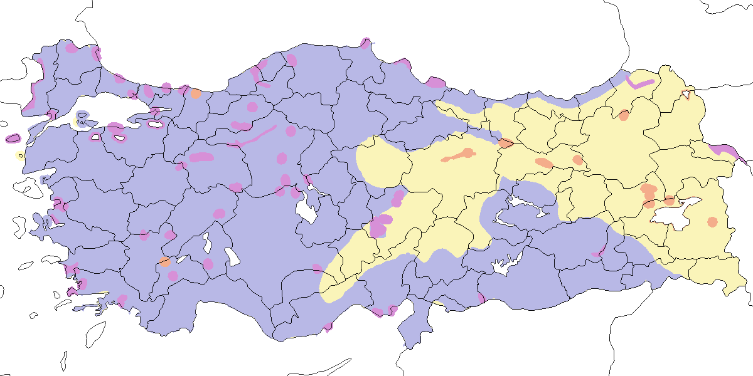

**Üreme**

**Yuvalama Alanı:** Suya yakın, özellikle ağaç ve sazlıklarda birkaç çift ile birkaç yüz çift arasında değişen kolonilerde yuvalar. Hem saf koloni, hem de leylek, karabataklar ve diğer balıkçıllarla beraber karışık koloniler oluşturur. Göllerdeki toprak adalarda yerde de yuvalar.  
**Yuvası:** Ağaçtaki yuvası dallardan, sazlıktaki yuvası sazlardan örülür.  
**Yumurta sayısı:** Türkiye’de gözlenen yumurta sayısı 3-5 arasındadır.  
**Üreme dönemi:** Türkiye genelinde yumurtlama genellikle mart ayında başlar ve nisan sonuna kadar devam eder. Yavruların yumurtadan çıkışı çoğunlukla mayıs başında gerçekleşir. Yavrular haziran ortasından itibaren palazlanmaya başlar ve temmuz ayına kadar uçmaya hazır hale gelirler. Bazı kolonilerde telafi çabaları nedeniyle üreme süreci daha geç tarihlere uzayabilir. **MAR**. Trakya’da bir yerde yuvaların marttan itibaren tutulduğu gözlenmiş, 25 Nisan 1970’te çoğunda yavru bulunan 30 yuva sayılmıştır. **KAR**. Kızılırmak Deltası’nda 14-21 Haziran 1984’te palazlanmak üzere yavrular bulunan 30 yuva, Temmuz 1971’de 48 yuva, Temmuz 1972’de ise 25 yuva sayılmıştır (Dijksen and Kasparek, 1985). 3 Haziran 1992’de ağaçlarda bazıları palazlanmak üzere olan yavrularla dolu 111 yuva görülmüş, üremenin 20 Mart’ta başladığı hesaplanmıştır. Sazlıklarda ise 7 Haziran 1992’de hem yumurta hem de her yaşta yavru bulunan 47 yuva tespit edilmiştir (Hustings and Dijk, 1994). **EGE**. En erken üreme kayıtları Ege Bölgesi’ndendir. Büyük Menderes Deltası Karina Gölü’nde 23 Nisan 2003’te tamamen palazlanmış bir yavru ve Bafa Gölü’nde 1 Mayıs 2003’te uçmaya başlamış iri yavrular görülmüş, yumurtlama tarihinin şubat ortası olduğu hesaplanmıştır. Bafa Gölü’nde 13 Mayıs 1980’de 13 yuvanın bazılarında iri yavrular gözlenmiş (Kasparek, 1988a). 3 Mayıs 2001’de her yaşta yavrular ve hatta yumurtalar, 27 Haziran 1999’da ise yumurta ve farklı yaşlarda yavrular tespit edilmiş, yumurtaların kayıpları telafi etmek amacıyla geciktiği düşünülmüştür. **İÇA**. Ereğli Sazlığı’nda 23 Mayıs 1998’de ziyaret edilen yuvalarda iri yavrular görülmüştür. Kızılcahamam’da 18 Mart 1984’te 19 yuvada kuluçkaya yatan kuşlar görülmüş (Barış et al., 1984), Eskişehir’de 19 Mayıs 1907’de bir ağaçta çoğunda yavru görülen 20 yuva sayılmıştır (Ramsay, 1914).

**Alttürler ve Sınıflandırma**

Türkiye’de nominat alttürü bulunur.

## 7.38 Erguvani Balıkçıl

*Ardea purpurea*, Purple Heron, [Vinyet: Sulakalan]

***Nispeten lokal olarak üreyen, göç döneminde daha yaygın bir alanda yayılış gösteren yaz konuğudur.***

Kızılırmak Deltası’nda 1992 yılında 475-500 çiftin yuvaladığı tespit edilmiş, bu alanın ülkedeki en önemli üreme bölgesi olduğu belirlenmiştir (Hustings and Dijk, 1994). Doğu Anadolu’da uygun yaşam alanlarının azlığı nedeniyle üremediği düşünülmektedir. Son yıllarda birçok sulakalanda sayılarında azalma olduğuna dair bulgular vardır.

İlkbahar geçişinde, güney bölgelerinde mart ortasından itibaren, iç bölgelerde ve Karadeniz Bölgesi’nde ise yaklaşık 2-3 hafta sonra görülmeye başlanır. En yoğun dönem mayıs başı olup, geçişi mayıs ortasına kadar devam eder. Sonbaharda ülke genelinde daha yaygın ve kalabalık gruplar halinde gözlenir. Yoğun olarak ağustos sonu ile eylül başı arasında geçiş yapar, geç kalan bireyler ise kasım ortasına kadar görülebilir. Sonbahar göçü sırasında Güneydoğu Anadolu’da nehir vadilerini takip eder. İstisnai olarak, Kızılırmak Deltası’nda 30 Ağustos 1982’de 1400 birey gözlenmiştir.

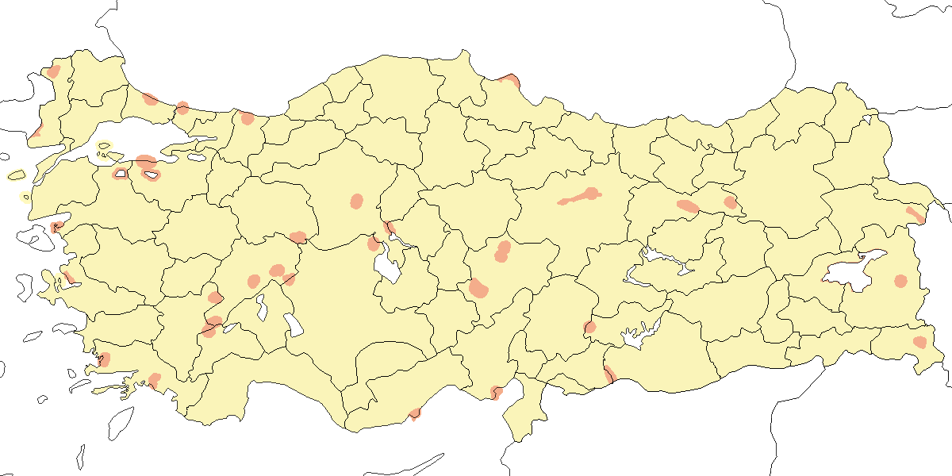

**Üreme**

**Yuvalama Alanı:** Genellikle çok geniş ve yaşlı sazlar (*Phragmites*) içinde yuvalar. Bazen kalabalık kolonilerde, bazen de Kocaçay Deltası’nda olduğu gibi 3-5 çiftlik seyrek birliktelikler oluşturur (Ertan, 1996).  
**Yuvası:** Yuva, eski sazların kırılmasından oluşan sudan yüksekte bir platformun üzerine kurulur. Hatırı sayılır bir kütle oluşturur ve içi derin değildir. Ağaç veya çalıdaki yuvaları ise dallarla örülür. Çoğu koloni, sazlık alanlarda veya suya yakın ağaçlarda yuvalarını kurar. Yuvalar genellikle sudan birkaç metre yukarıda sazlar ya da dallarla inşa edilir.  
**Yumurta sayısı:** Genellikle 3-5 yumurta koyar.  
**Üreme dönemi:** Çoğu bölgede yumurtlama nisan ayının sonlarına doğru başlar ve mayıs başına kadar devam eder. Yavrular, mayıs ortasında yumurtadan çıkar ve ilk yavrular genellikle mayıs sonuna doğru görülmeye başlanır. Yumurtlama ve yavruların çıkışı, koloniler arasında farklılık gösterebilir. Yavrular haziran başına kadar palazlanmaya devam eder. **MAR**. Manyas Gölü’nde karabataklar, diğer balıkçıllar ve kaşıkçılarla beraber karışık bir kolonide ağaçta yuvalamıştır. Uluabat Gölü’nde 9 Mayıs 1970’te sudan yaklaşık 2 metre yukarıda sazlara kurulmuş yuvalar bulunmuş, çoğu yuvada iki yumurtanın olduğu tespit edilmiştir. Yumurtlamanın henüz sonlanmadığı fikrine varılmıştır. Manyas Gölü’nde 1966’da bir sazlığın içindeki sudan 1-3 metre yukarıdaki söğütlerde altı yuva bulunmuş, bu yuvalardan birinin sadece söğüt dallarıyla, diğerlerinin hem dallar hem de saz gövdeleriyle örülmüş olduğu not edilmiştir. 27 Nisan’da boş olan yuvada 28 Nisan’da bir, 3 Mayıs’ta ise üç yumurta sayılmıştır. Diğer bir yuvada 28 Nisan’da bir yumurta, 3 Mayıs’ta üç yumurta tespit edilmiştir. Diğerlerinde 29 Nisan’da bir yuvada beş yumurta, 3 Mayıs’taki üç yuvada ise dörder yumurta görülmüştür. Terkos Gölü’nde 24 Nisan 1981’de bir adadaki küçük ağaçlarda 15 erişkin yuva yaparken gözlenmiştir. **KAR**. Kızılırmak Deltası’nda yuvalayan 475-500 çift, dört grup veya koloni halinde dağılmıştır. Kızılırmak Deltası’ndaki 1992 yılındaki detaylı çalışmada çok geniş ve kesilmemiş bir sazlıkta dört koloni bulunmuş, yuvaların sudan 50 ila 80 cm yukarıda olduğu saptanmıştır. 153 yuvada üç yumurta, 158 yuvada dört yumurta sayılmış, bir kolonide ilk yumurtlama tarihinin 21 Nisan, diğer bir kolonide ise bir hafta sonra başladığı, ilk yavruların 17 Mayıs’ta görüldüğü ve çoğunlukla bundan yaklaşık bir hafta sonra çıktığı tespit edilmiştir (Hustings and Dijk, 1994).

**Alttürler ve Sınıflandırma**

Türkiye’de nominat alttürü bulunur.

## 7.39 Ak Pelikan

*Pelecanus onocrotalus*, Great White Pelican, [Vinyet: Sulakalan]

**Çok lokal olarak az sayıda üreyen bir yaz konuğu, nispeten yaygın ve çok sayıda bulunan bir geçit türü, az sayıda bulunan bir kış konuğudur.**

Eskiden İç Anadolu’da kalabalık koloniler oluşturmuşsa da, günümüzde düzensiz aralıklarla az sayıda İç ve Doğu Anadolu’da yuvalamaktadır. Son zamanlarda düzenli ürediği tek alan, Gürcistan sınırındaki Aktaş Gölü’dür. Burada, ilk olarak Nihat Turan tarafından türü belirsiz pelikanların ürediği belirtilmiş (Türkiye Çevre Vakfı, 1993), ardından 1995’te tepeli pelikanlarla karışık bir kolonide 50 çiftin ürediği saptanmıştır (Magnin and Yarar, 1997). Yazın Çıldır Gölü’nde sıkça görülen sürülerin muhtemelen Aktaş Gölü’nden veya İran’daki üreme kolonilerinden geldiği düşünülmektedir. İkinci güncel koloni, 2012 yılında Amasya Yedikır Baraj Gölü’nde bulunmuş, en az 35 çiftin ürediği tespit edilmiştir. 1986 ile 1991 yılları arasında burada üreme kaydedilmemiştir. Göç rotası üzerindeki Eber Gölü’nde yazın binlercesi toplanır ve bu alanda üreme olasılığı yüksektir.

Kurutulana kadar, Amik Gölü’nde binlerce çift, Ereğli Sazlığı’nda 1968-71 yılları arasında 1500-2000 çift gözlenmiş, Mayıs 1970’te 2000 çift ve 8 Haziran 1971’de geniş bir sazlık içindeki bir adada 420 çiftlik bir koloni tespit edilmiştir. 1993’te 23 çift ve 1998’de ise yaklaşık 10 çift üremiştir. Karapınar Ovası’nda 1985’te 30-50 çift, Seyfe Gölü’nde 1992’de azami 80 çift, 1993’te 65 çift, Van Gölü’nde 1967’de 40 çift ve Tuz Gölü’nde 1998’de iki çift başarılı şekilde üremiştir. Seyfe Gölü ve Tuz Gölü’nde yuvalayan kuşların, günlük 50 km uçarak Hirfanlı Barajı’nda beslendikleri düşünülmektedir. Bu alanların dışında, Hotamış’ta 1971’de bir yumurta, Sultansazlığı’nda 1970’te küçük bir koloni bulunmuş, Yarma Bataklıkları, Akşehir ve Eber Gölleri’nde 1980’lerin sonunda ürediği düşünülmüştür. Ereğli Sazlığı’nda yüzlerce bireyden oluşan sürüler, 1973 ve 1992 yılları arasında yaz boyunca gözlenmiştir.

Avrupa ile Afrika arasındaki göçmen popülasyon dar bir göç koridorunu takip eder. Göç sırasında Meriç Deltası, Gala Gölü, Manyas Gölü, Kütahya Porsuk Barajı, Eber ve Akşehir Gölü, Ilgın Çavuşçu Gölü, Ereğli Sazlığı, Göksu Deltası ve Yumurtalık Lagünleri üzerinden geçer. Genellikle 300 kuştan az sürüler oluşturur, ancak Manyas Gölü’nde eylülde binlerce kuşluk sürüler sıkça gözlenir. Doğu Anadolu popülasyonu Bendimahi Deltası’ndan geçer. İlkbahar göçü mart ortasında başlar, yurt genelinde mayıs sonu, Doğu Anadolu’da ise haziran ortasına kadar devam eder. Ana kafileler nisan ayında geçişini tamamlar, daha sonra gelenler ise üremeyen ve genç kuşlardır. Kapıdağ Yarımadası’nda yapılan bir ilkbahar sayımında, 15 Mart ile 18 Mayıs arasında tek noktadan 39.734 kuş sayılmıştır (Tuncalı 2010). Sonbahar göçü temmuz ortasında başlar ve kasım sonuna kadar devam eder. Yumurtalık Lagünleri, İskenderun Körfezi ve Belen Geçidi’nde yoğun geçişler eylül sonu ile ekim ortasında gözlenmiştir. Belen Geçidi’nde yapılan kapsamlı bir çalışmada, 2 Ağustos ile 23 Eylül 1976 arasında toplam 8000 kuş sayılmıştır (Sutherland and Brooks, 1981a).

Kışın nadirdir, ara sıra batı ve orta bölgelerde, genellikle kıyısal sulakalanlarda kaydedilir. En yüksek kış sayımı Ocak 1974 ve Aralık 1975’te Göksu Deltası’nda 14 birey, Ocak 1995’te ise 16 bireydir. İç bölgelerden altı kışlama kaydı bulunmaktadır.

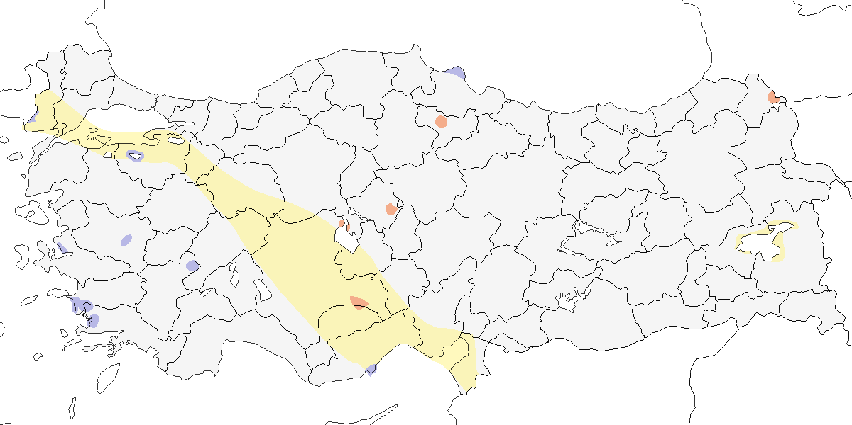

**Üreme**

**Yuvalama Alanı:** Üreme hakkındaki bilgiler Seyfe Gölü, Ereğli Sazlığı ve Aktaş Gölü’nden gelir. Bu üç göl birbirinden çok farklıdır: Seyfe Gölü büyük, sığ ve acı bir göl; Ereğli Sazlığı, kurutulmadan önce sığ bataklıklar, sazlıklar ve tatlı su göllerinin bulunduğu çok geniş bir kompleks; Aktaş Gölü ise 1800 metre rakımda sığ bir göldür.  
**Yuvası:** Seyfe Gölü’nde yuvalar, eski flamingo yuvalarının üzerine kurulmuş ve ince saz gövdeleri, otlar ve sucul bitkilerden oluşmuştur. Ereğli Sazlığı’nda yuvalar, *Phragmites* gövdelerinden yapılmış ve sudan yaklaşık 40 cm yükseklikte bir adanın üstünde yer almıştır.  
**Yumurta sayısı:** Seyfe Gölü’nde 13 Mayıs 1993’te incelenen yaklaşık 50 yuvanın çoğunda iki, bazılarında tek yumurta ve birinde üç yumurta tespit edilmiştir. Ereğli Sazlığı’nda gözlenen yuvaların çoğunda iki yumurta bulunmuştur.  
**Üreme dönemi:** Üreme dönemi mayıs başında başlayıp haziran ortasına kadar devam eder. Yumurtlama nisan ayında başlar ve yavrular haziran ayında çıkmaya başlar, bazı bölgelerde ağustosa kadar süren yavru gelişimleri gözlenmiştir. **İÇA.** Seyfe Gölü’nde 18 Haziran 1992’de bu kolonide 55 yavru (G. (compiler). Kirwan, 1992) 26 Haziran 1992 ise 155 yavru sayılmıştır (Magnin and Yarar, 1994). 1993’te 70-80 çiftlik bir koloni çamur adasında üremiş, yuvalar saz gövdeleri ve sucul bitkilerden yapılmıştır. 13 Mayıs’ta iki, bazılarında tek, birinde üç yumurta görülmüş, 28 Mayıs’ta 65 yuvada yumurtalar ve azami 14 günlük yavrular gözlenmiştir. 14 Haziran’da yavrular 15-31 günlükken iki yuvada yeni yumurtalar bulunmuş, bu yuvalar telafi denemesi olarak yorumlanmıştır (Magnin and Yarar, 1994). Ereğli Sazlığı’nda en erken yumurtlama 18 Nisan’da gerçekleşmiş, 16 ve 17 Haziran 1993’te 250 erişkin ve 23 yuva tespit edilmiştir (Magnin and Yarar, 1994). **DOA**. Van Gölü’ndeki üç adada, 1967’nin Ağustos ortasında yaşları farklı olan, bazıları küçük, bazıları uçmaya hazır 85 yavru sayılmıştır (Vielliard, 1968).

**Alttürler ve Sınıflandırma**

Monotipik bir türdür.

## 7.40 Küçük Pelikan

*Pelecanus rufescens*, Pink-backed Pelican, [Vinyet: Rastlantısal]

**Rastlantısal konuktur.**

İki genç birey, 11 Mayıs 2011’de Göksu Deltası’nda bir leylek sürüsü içinde fotoğraflanmıştır. Bu tür, İsrail’de 1939 ile 1989 yılları arasında 5 kez kaydedilmiştir. Mısır-Sudan sınırındaki Nasır Gölü’nde ise düzenli olarak gözlenir.

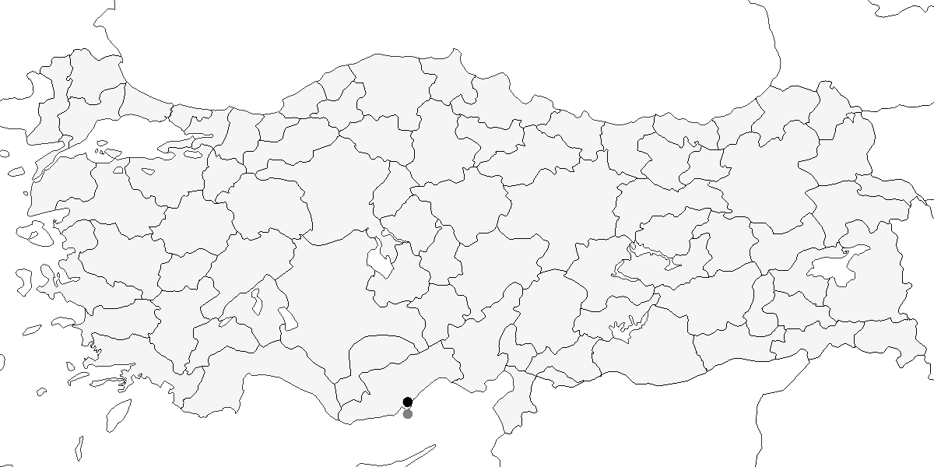

**Üreme**

Türkiye’de ürememektedir. Yayılış alanı Sahra Altı Afrika’dır.

**Alttürler ve Sınıflandırma**

Monotipik bir türdür.

## 7.41 Tepeli Pelikan

*Pelecanus crispus*, Dalmatian Pelican, [Vinyet: Sulakalan] [Vinyet: VU (2016)]

**Lokal olarak nispeten az sayıda üreyen yerli türdür. Kışın göç alır, sayıları artar ve daha geniş yayılış gösterir.**

Ülkemizdeki dört sulakalanda düzenli olarak ürer. Manyas Gölü’nde 1975’te 60 çift, 1990’da 20 çift ve 2010’da 130 çift; Gediz Deltası’nda 1982’de 10 çift ve 2010’da 104 çift; Büyük Menderes Deltası’nda 1980’de 16 çift, 1990’da 42 çift ve 2010’da 56 çift; Aktaş Gölü’nde ise 1995’te 20 çift ve 2003’te 45 çift üremiştir. Işıklı Gölü’nde 2010 yılında 6 çiftin ürediği kaydedilmiş (Onmuş et al., 2011) ve Kızılırmak Deltası’nda da az sayıda düzensiz olarak ürediği bilinmektedir. Son 20 yılda üreyen çift sayısında ciddi bir artış gözlenmiştir. Üremeyen bireyler Marmara, Ege, Akdeniz ve İç Anadolu’daki bazı sulakalanlarda konaklar. Doğu Anadolu’da Aktaş Gölü’ndeki üreme kolonisi Çıldır Gölü’ne düzenli olarak gider.

Geçmiş kayıtlara göre 25 sulakalanda ürediği görülmüştür; bunların 17’sinde kesin, 4’ünde kuvvetle olası ve 4’ünde olasıdır. 1960’lardan itibaren sulakalanlarda yaşanan sorunlar nedeniyle birçok alanda kaybolmuştur (Onmuş et al., 2011). Kızılırmak Deltası’nda 1970-1973 yıllarında 60-70 çift, Marmara Gölü’nde 30-50 çift, Ereğli Sazlığı’nda 1968-71 yıllarında 20-25 çift ve Beyşehir Gölü’nde 1964 yılında 83 çiftin ürediği kaydedilmiştir. Konya Yarma Bataklıkları’nda 1970’lerde 10 terkedilmiş yuva bulunmuş, Hazar Gölü’nde ise üreme kaydedilmiştir. Ayrıca Akşehir Gölü’nde 1992’de 3-5 çift ve Hotamış Gölü’nde bir çiftin ürediği muhtemeldir. Ağyatan Gölü’nde 1950’li yıllarda üremiş olabilir. Amik Gölü’nde Haziran 1966’da 1000 ak pelikanın arasında görülen 50-100 tepeli pelikanın bölgede ürediği düşünülmektedir. Meinertzhagen 1933’te, Aharoni ise 1910’da üreme olasılığını bildirmiştir.

Kışın batı ve orta kesimlerde yaygın olup, kışlayan popülasyonun büyük kısmı kıyısal sulakalanlarda yoğunlaşır (Crivelli et al., 1991). Kışlayan popülasyon, 1970 ile 2000 yılları arasında artmıştır (Sarıgül, 2001). Kışlayan tepeli pelikanlar, Yunanistan ve Romanya popülasyonlarından göç almaktadır. Toplam kışlayan nüfus yaklaşık 2500 bireye ulaşmıştır (Onmuş et al., 2011). Ana kışlama alanları Bafa Gölü, Büyük Menderes Deltası, Gediz Deltası, Marmara Gölü, Manyas Gölü ve Ulubat Gölü’dür. Bu alanlarda her yıl 200 ila 600 kuş kışlar. Diğer sulakalanlarda ise 20-50 birey sayılabilir. Eskiden Kızılırmak Deltası’nda 90, Göksu Deltası’nda ise 375 birey sayılmıştır.

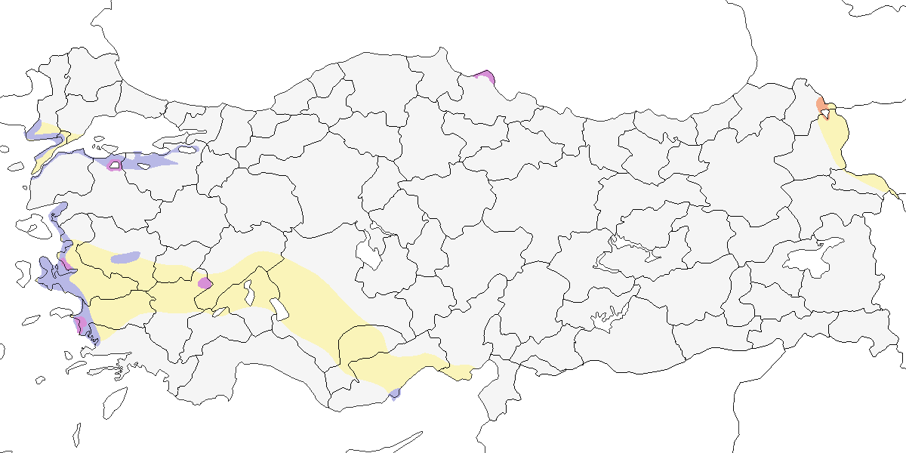

**Üreme**

**Yuvalama Alanı:** Üreme bilgileri yedi alandan gelmektedir. Çoğunlukla 5 ila 50 çiftten oluşan kolonilerde ürer. İncelenen üç koloni kıyısal sulakalanlarda, dört koloni iç sularda ve bataklıklarda bulunmaktadır.  
**Yuvası:** Yuvalar, kıyısal sulakalanlarda çıplak ve alçak adalarda zemine, göllerde çamur adalarına veya yüzen saz kümelerine, sazlıklarda ise bodur ağaçlara kurulur. Manyas Gölü’nde tür için özel yapılmış yuva platformlarını kullanır. Sazlıklardaki yuvalar, genellikle ölü sazlardan oluşan büyük platformlar olup ortası hafif çukurdur (McNeile, 1950, 1951, 1954, 1967, 1968, 1970, 1972, 1973).  
**Yumurta sayısı:** Türkiye’de bilinen yumurta sayısı 1-3 arasında değişir, çoğunlukla 2’dir.  
**Üreme dönemi:** Üreme dönemi genellikle mart ayında başlar, yumurtlama nisan ve mayıs aylarında yoğunlaşır. Yavrular haziran başından itibaren çıkmaya başlar ve temmuz ayına kadar palazlanarak uçmaya hazır hale gelirler. Bazı bölgelerde başarısız üreme denemelerinin telafisi olarak üreme süreci ağustos ayına kadar uzayabilir. **MAR**. Manyas Gölü’nde 1966’da iki kolonide 13 yuva sayılmış, beşinin tek bir ağaçta olduğu saptanmıştır. 29 Nisan’da erişkinlerin kuluçkada olduğu gözlenmiştir. 15 Mayıs 1969’da 25 çiftin yeni kurulan platformlarda ürediği, 26 Nisan 1970’te ise platformda 30 çift sayıldığı kaydedilmiştir. Kuluçkaya yatışın 6 Nisan 1970’te başladığı, 29 Haziran’da besili yavruların görüldüğü tespit edilmiştir. 22 Ağustos 1980’de bir erişkin ve yanındaki iki yavru, büyük olasılıkla başarısız bir üreme denemesinin telafisi olarak gözlenmiştir. 3 Haziran 1991’de alanda 51 erişkin ve 47 yüzen yavru sayılmıştır. 20 Nisan 1996’da beş çiftin yanında 2-3 haftalık yavrular gözlenmiş, yumurtlama döneminin mart başında olduğu hesaplanmıştır. **KAR**. Kızılırmak Deltası’nda 1992’de bulunan koloni, çok geniş bir sazlığın ortasındaki 40 metrekarelik bir çamur adasında yer almıştır. 18 Mart’ta bir erişkin yuva malzemesi taşırken gözlenmiş, 5 Nisan’da altı yuvada toplam 7 yumurta, 10 Mayıs’ta altı yumurta ve 2-3 haftalık 4 yavru görülmüş, yumurtlamanın 20-30 Mart’ta başladığı hesaplanmıştır (Hustings and Dijk, 1994). 1966’da 25 çiftin ürediği düşünülmüş, 6 Ağustos 1971’de delta’daki iki mevkide 12 erişkin ve 33 palazlanmamış yavru sayılmıştır (Dijksen and Kasparek, 1985). 7 Temmuz 1972’de yaklaşık 4 haftalık 34 yavru görülmüş, 1984’te 30-50 çiftin ürediği tahmin edilmiştir. **EGE**. Gediz Deltası’nda 1995’te üç küçük kolonide 35 çift üremiş, üreme faaliyeti 15 Ocak ile 15 Nisan arasında gerçekleşmiştir. Çift başına üreme başarısı 0,83 yavru olmuştur. 1996’da 31 çift yuvalamış, koloninin oluşmasının ilk işaretleri mart sonunda gözlenmiştir (Eken, 1997a). 30 Nisan 1995’te on erişkinin yuva üzerinde oturduğu gözlenmiştir. Gediz Deltası ve Büyük Menderes Deltası’nda vejetasyonsuz adalarda yuvalarını düz zemin üzerine kurmuşlardır. Genellikle balıkçıların dalyancılık için kullandığı ve dalgalarla adaya vuran kesilmiş saz, kargı veya ince dallardan yapılmıştır. Yuvalar üreme dönemi boyunca biriken dışkılarla sağlamlaştırılmıştır. Yuvanın ortası sığ bir çukur olup, kenarları otlar, teller ve tüylerle astarlanmıştır. Her adada genellikle 10-12 çift yuva yapar, ancak bazı adalarda tek bir yuva da bulunabilir. Grup içindeki daha büyük yuvalar, ortada yerden azami 80 cm yükseklikte, daha küçük yuvalar ise kitlenin kenarında ortalama 30 cm yükseklikte bulunur. Büyük Menderes Deltası Karina Dalyanı’nda 23 Nisan 2003’te 60-80 çift gözlemlenmiş, en az 20 yuvada iki yumurta, birkaçında tek yumurta ve birinde üç yumurta bulunmuştur. Toplam 30-40 yavrunun bir kısmı 5 haftalık, bir kısmı ise yumurtadan yeni çıkmış olarak kaydedilmiştir. Bazı yuvalarda ise yeni konmuş yumurtalar görülmüştür. Yumurtalar beyaz olup, zaman içinde sararmıştır. 3 Mayıs 2001’de bazı yavrular yeni çıkmış, bazıları ise 5-6 haftalık olup, toplam 6 yuvada hala yumurtaların olduğu kaydedilmiştir. 3 Haziran 1991’de 56 erişkin ve 38 iri yavru gözlenmiştir. Bu kayıtlar, bazı erişkinlerin nisan sonunda yumurtladığını göstermektedir. Marmara Gölü’nde sık bir sazlıkta yüksek sayılarda üremiştir. 13 Mayıs 1950’de sazların arasındaki dar bir su yolunda “37 metre boyunca peşi sıra dizilmiş yuvalar” tespit edilmiştir. Bu yuvaların bazılarında yumurtalar, yeni çıkmış yavrular ve yumurtadan çıkmak üzere olan yavrular gözlenmiştir (McNeile, 1950, 1951, 1954, 1967, 1968, 1970, 1972, 1973). **İÇA**. Ereğli Sazlığı’nda düzensiz üreme faaliyetleri kaydedilmiştir. 8 Haziran 1971’de 50 çiftin yanı sıra 7-8 tanesinin iri yavruları gözlenmiştir. 1987’de üç çift yuvalamış, 20 Nisan 1988’de yuva malzemesi taşıyan iki erişkin gözlenmiştir. 13 Haziran 1991’de 19 erişkin ve bir kum adası üzerindeki yuvada iki yavru kaydedilmiştir.

**Alttürler ve Sınıflandırma**

Monotipik bir türdür.

# 8. Yırtıcılar

## 8.1 Balık Kartalı

*Pandion haliaetus*, Western Osprey

**Türkiye’de üreyen nüfusu yok olmuştur. Yaygın olarak az sayıda görülen geçit türüdür. Ege ve Akdeniz kıyılarında az sayıda kışlar.**

Geçmişte birkaç alanda üremiştir: Terkos Gölü ve Belgrad Ormanı’nda 1860 ve 1964 yıllarında (Alléon, 1880; Kumerloeve, 1964) ve Kızılırmak Deltası’nda 1966’da (Dijksen and Kasparek, 1985) yuvalamıştır. Ancak bu alanlarda veya başka bir yerde tekrar ürediğine dair kanıt bulunmamaktadır. 1992 yılında Kızılırmak Deltası’nda yapılan çok kapsamlı bir üreyen kuş çalışmasında rastlanmamıştır (Dijksen and Kasparek, 1985). Türkiye’de azami 20 çiftin üreyebileceği ve dört yeni alanda üreme döneminde kuşların bulunduğu düşünülmüştür (Kasparek, 1989b). Bu alanlar: 1962’de Amasya Merzifon Alıcık, 1966’da Giresun kıyıları, Temmuz 1966’da “yuva yakınındaymışçasına öten” bir kuşun görüldüğü Tatvan ve 1983’de Yeniçağa Gölü’dür. Ardından 1995’te Edirne Küplü, Mayıs-Haziran 2004’te İğneada ve 1990’larda Sinop kıyılarında üreme dönemi boyunca gözlemler yapılmıştır.

Geçmişte iki alanda üremiştir. Terkos Gölü ve Belgrad Ormanı’nda 1860 ve 1964 yıllarında (Alléon, 1880; Kumerloeve, 1964) ve Kızılırmak Deltası’nda 1966’da (Dijksen and Kasparek, 1985) yuvalamıştır. Ancak tekrar her iki alanda veya herhangi başka bir alanda ürediğine dair kanıt yoktur ki 1992 yılında Kızılırmak Deltası’nda çok kapsamlı bir üreyen kuş çalışması yapılmıştır. Türkiye’de azami 20 çiftin üreyebileceğini ve dört yeni alanda üreme zamanı kuşların bulunduğunu bilinir (Kasparek, 1989b) . Bunlar 1962’de Amasya Merzifon Alıcık, 1966’da Giresun kıyıları, Temmuz 1966’da “yuva yakınındaymışçasına öten” bir kuşun görüldüğü Tatvan ve 1983’de Yeniçağa Gölü’dür. Ardından 1995’de Edirne Küplü ve Mayıs Haziran 2004’de İğneada’da ve 1990’larda Sinop kıyılarında üreme dönemi boyunca görülmüştür.

Geçit sırasında daha yaygın olmakla birlikte seyrek olarak görülür. 240 kayda göre ilkbahar göçü mart ortası ile haziranın ilk haftasında gerçekleşir. Göçün tepe noktası nisan ortası ve sonundadır, medyan tarih 22 Nisan’dır (Kasparek, 1989b). Sonbahar göçü ise ağustos ortasından kasım başına kadar devam eder, eylül ortası ile ekim ortasında tepe yapar, medyan tarih 25 Eylül’dür. Sonbahar döneminde daha yaygın olarak görülür. Yırtıcı kuş gözlem noktalarında az sayılarda gözlemlenir. Sonbahar 1976’da Borçka’da kayda değer şekilde toplam 24 birey sayılmıştır (Andrews et al., 1977).

Batıda Gediz ve Büyük Menderes Deltası, Fethiye bölgesi, Göksu Deltası ve Çukurova sulakalanlarında az sayılarda kışlayabilir. 6 Şubat 1917’de Kırklareli Alpullu’da görülmüştür (Gengler, 1920).

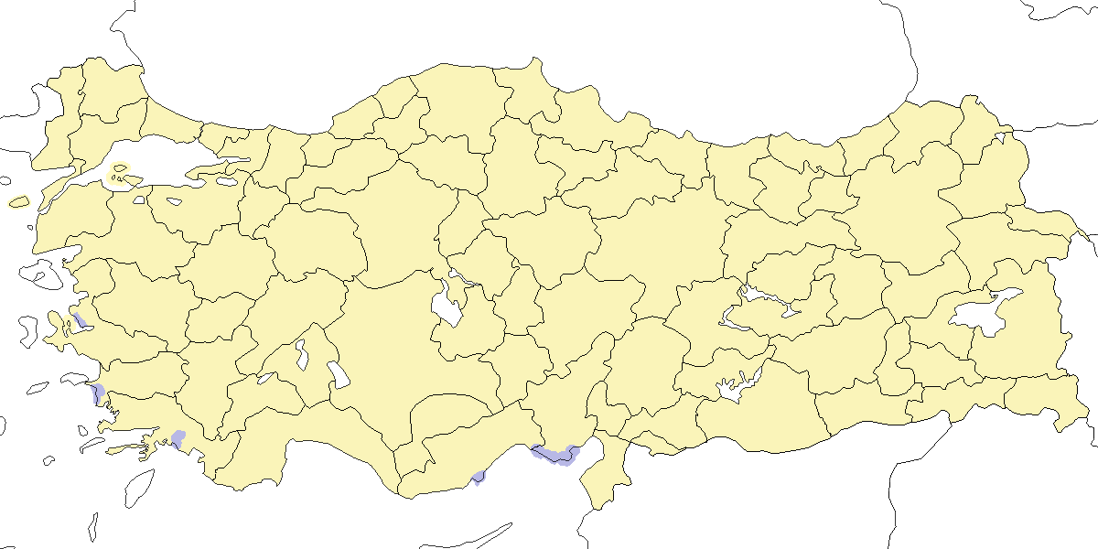

**Üreme**

**Yuvalama Alanı:** Türkiye’de bu konuda bilgi bulunmamaktadır.  
**Yuvası:** Türkiye’de bu konuda bilgi bulunmamaktadır.  
**Yumurta Sayısı:** Türkiye’de bu konuda bilgi bulunmamaktadır.  
**Üreme Dönemi:** **KAR:** Kızılırmak Deltası’nda Temmuz 1966’da kullanılan bir yuva bulunmuş, mayıs ortasından eylül ortasına kadar düzenli gözlenmiştir. **MAR:** Terkos Gölü’nde Acar et al. (1977) tarafından kaydedilmiştir.

**Alttürler ve Sınıflandırma**

Türkiye’de nominat alttürü bulunur.

## 8.2 Ak Çaylak

*Elanus caeruleus*, Black-winged Kite

**Güneydoğu Anadolu’da ve Doğu Akdeniz’de lokal olarak az sayıda görülen, ancak sayıları artan bir türdür. Diğer bölgelerde ise rastlantısal bir konuktur.**

Güneydoğu Anadolu’ya yeni yerleşen bir yaz konuğudur. 1999 yılından itibaren her yıl Osmaniye ve Hatay ile Diyarbakır ve Mardin arasında kaydedilmiş, 2013 yılında Bozova’da yuvaladığı tespit edilmiştir. Güneydoğu dışındaki kayıtlar ise şu şekildedir: 24 Eylül 2009’da İstanbul Boğazı, 25 Aralık 2010’da Göksu Deltası, 16 Şubat 2010’da Küçükdere (Denizli), 27 Mayıs 2010’da Çaldıran ve Soğuksu arasında, 7 Eylül 2012’de Rize, 13-28 Temmuz 2013’te Mogan Gölü’nde gözlenmiştir.

Ocak 1876’da (Danford, 1877-78), Mersin Zebil’de (şimdiki adıyla Sebil) muhtemelen bir çift olan iki birey kaydedilmiştir. 11 Nisan 1935’te Adana’da iki birey (Bird, 1937) tarafından gözlemlenmiştir. İstanbul Boğazı’nda 14 ve 21 Ekim 1931’de, Mart ve 6 Nisan 1933’te birer birey, 17 Nisan 1953’te ise iki birey kaydedilmiştir (Kumerloeve, 1958a). 17 Nisan 1968’de bir birey Uluabat Gölü’nde gözlenmiştir (OST, 1972). 1 Ağustos 1984’te Niğde’nin 20 km batısında bir erişkin (Martins, 1989), 28 Mart 1998’de bir birey Diyarbakır’da kaydedilmiş (Kirwan et al., 2003), 24-25 Nisan 2006’da iki yaşında bir birey Göksu Deltası’nda fotoğraflanmıştır (Arnoud B. van den Berg and Haas, 2006b). Ayrıca, iki birey 12 Nisan 1998’de Yamansız (Antalya) bölgesinde gözlenmiştir (A. Erdoğan).

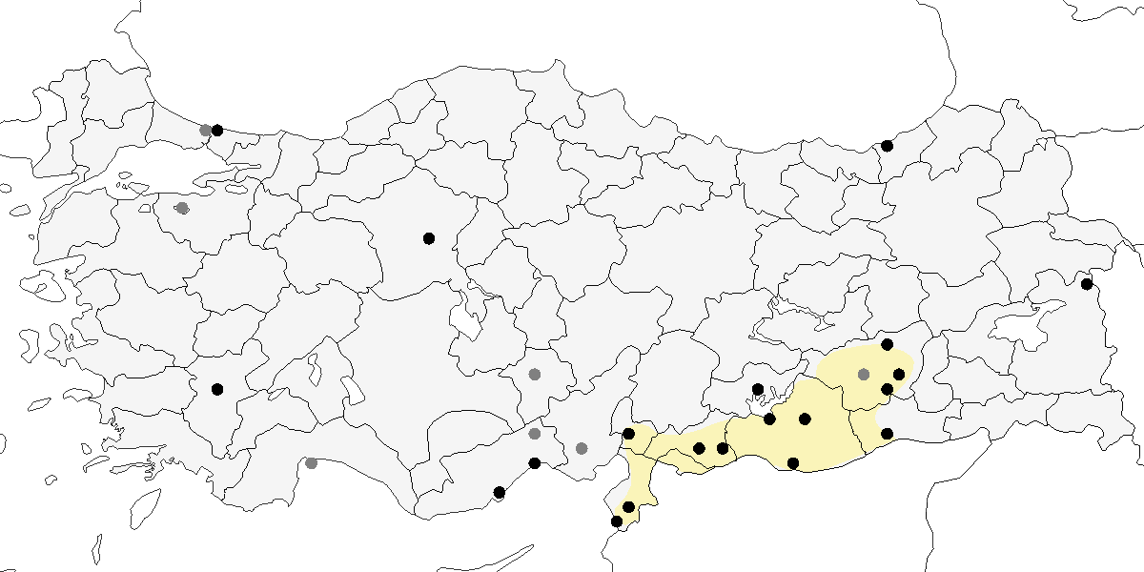

**Üreme**

**Yuvalama Alanı:** Bozova’da arada bazı ağaç ve çalı bulunan buğday tarlalarında yuvalamıştı..  
**Yuvası:** Bozova’daki yuva, bir elektrik direğinin üzerine kurulmuştu.  
**Yumurta Sayısı:** Türkiye’de bu konuda bilgi bulunmamaktadır.  
**Üreme Dönemi:** **GDA:** Bozova’da Mayıs ve Haziran 2013’te yuvada kuş görülmüştür.

**Alttürler ve Sınıflandırma**

Türkiye’de Hindistan kökenli vociferus nominat alttürü olduğu iddia edilmiştir.

## 8.3 Sakallı Akbaba

*Gypaetus barbatus*, Bearded Vulture

**Lokal olarak az sayıda bulunan yerli türdür.**

Genellikle 1500-4000 metre yüksekliklerde dağlık alanlarda oldukça yaygın yerli bir türdür. Üremeyen ve genellikle ergen bireyler, düzensiz bir şekilde düşük rakımlarda da görülür ya da üreme mevsimi dışında gözlenir. Uygun habitatların olmadığı yerlerde bile görülebilir. Tür eskiden daha yaygındı. “Toros Dağları’nda bu tür o kadar yaygındı ki görmediğimiz tek bir gün bile olmadı” (Danford, 1877-78). Bugün artık kayıtların gelmediği eski üreme alanlarına referans verilmektedir (Kumerloeve, 1961). Muhtemelen batıdaki en önemli üreme alanı olan Uludağ’ın doğu yamacında 2000 metrenin üzerinde 1-3 çift (Jetz, 1995), Doğu Karadeniz Dağları’nda 20 çift üremektedir (Magnin and Yarar, 1997).

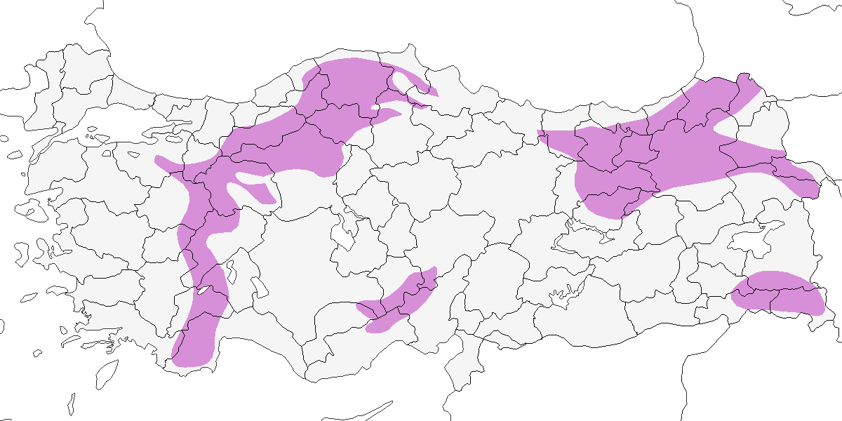

**Üreme**

**Yuvalama Alanı:** Yüksek dağlardaki büyük yarlarda ürer. En uygun yarlar, İç Anadolu’da Köroğlu Dağları ve Sündiken Dağları üzerinde bulunur (Heredia et al., 1997).  
**Yuvası:** Yüksek yarlarda bulunan oyuklarda yuvalar. Yuva, hayvan kemikleriyle çevrili, büyük ve çubuk ile dallardan oluşan nispeten sığ bir yapıdır. Yuvanın bulunduğu yer, dışkı izleri nedeniyle kolayca tespit edilebilir (Harrison and Castell, 2002). Pozantı yakınlarında bir yuvanın, bez parçaları ve kadın saçlarıyla çevrildiği gözlenmiştir (Danford, 1877-78).  
**Yumurta Sayısı:** 2 yuvada 1, 1 yuvada 2 yumurta.  
**Üreme Dönemi:** Yumurtlama ocak sonunda başlar, yavrular haziran ortasından sonra uçar. Üreme süresi toplamda 5,5 ay sürmektedir. **AKD:** Toros Dağları’nda üreme ocak sonlarında başlar (Danford, 1877-78). 2 Şubat 1876’da Pozantı’da bir yuvada iki yumurta, yine 1876 Şubat sonunda başka bir yumurta kaydedilmiştir (Danford, 1877-78). **EGE:** 8 Şubat 1902’de Denizli Beşparmak Dağları’nda F. C. Selous tarafından toplanan bir yumurta, Tring Doğa Tarihi Müzesi’nde sergilenmektedir. Yumurtalar 1 Ocak gibi bırakılmış olsa da yavrular haziran ortasına kadar uçamaz, bu nedenle 15 Nisan 1996’da Demirkazık’ta önceki yılın genç bir bireyi kaydedilmiştir. **KAR:** Rize Çiçekli’de 6 Mayıs 1970’te tek yavrulu bir yuva bulunmuş, Merzifon’un güneybatısındaki Alıcık’ta ise 25 Temmuz 1974’te bir erişkin ve genç birey gözlenmiştir.

**Alttürler ve Sınıflandırma**

Roselaar (1995) Türkiye’nin *aureus* alttürünün yayılış alanında olduğunu doğrular. Ancak birçok yazar Kuzey Afrika’da tanımlanmış nominat alttürler *aureus* arasında çok fark olmadığını ve *aureus* formunu alttür olarak değerlendirmemeyi tercih eder.

## 8.4 Küçük Akbaba

*Neophron percnopterus*, Egyptian Vulture

**İç ve Doğu Anadolu’da nispeten yaygın ve sayıda görülen bir yaz konuğu ve geçit türüdür.**

Çeşitli dağlık ve açık alanlarda bulunur, genellikle 1000-1200 metre yüksekliklerde ürer. Bazen yaz aylarında nehir deltaları gibi alçak ovalara indiği görülür. Türkiye’ye mart başında gelir ve eylül sonunda ayrılmış olur.

İlkbahar göçü haziran ayının ilk haftasına kadar devam edebilir. İstanbul Boğazı ve Belen Geçidi’nde yaygın şekilde görülür. Ağustos ortasından ekim başına kadar, göç döneminde ülkenin her yerinde sıkça gözlenir. Eylül ayında en yüksek sayılara ulaşır. 1971’de Boğaziçi’nde 544, 1976’da Belen geçişinde 874 birey kaydedilmiştir (Sutherland and Brooks, 1981a). Boğaziçi’nde bir günde gözlenen maksimum birey sayısı 13 Eylül 1974’te 152, Belen’de ise 12 Eylül 1976’da 124 bireydir. Borçka’da düzensiz ve az sayıda gözenir. 26 Ocak 1993’te Kocaçay Deltası’nda bir kış kaydı da mevcuttur.

Türün eskiden daha yaygın olduğu bilinmektedir. İstanbul’da bir defasında yuvaladığı kaydedilmiştir: her yıl İstanbul ve çevresinde 1000 civarında yavrunun büyütüldüğünü tahmin etmiş (Alléon and Vian, 1869–70) ve 20. yüzyılda türün güney Anadolu’da şehirlerin çevresinde yaygın olduğunu belirtmişlerdir Hollom (1955). Türün popülasyonunun 20. yüzyılın başlarında azalmaya başladığı ve 1960’ların başında bugünkü düşük seviyeye ulaştığı iddia edilmiştir (Kasparek, 1992a).

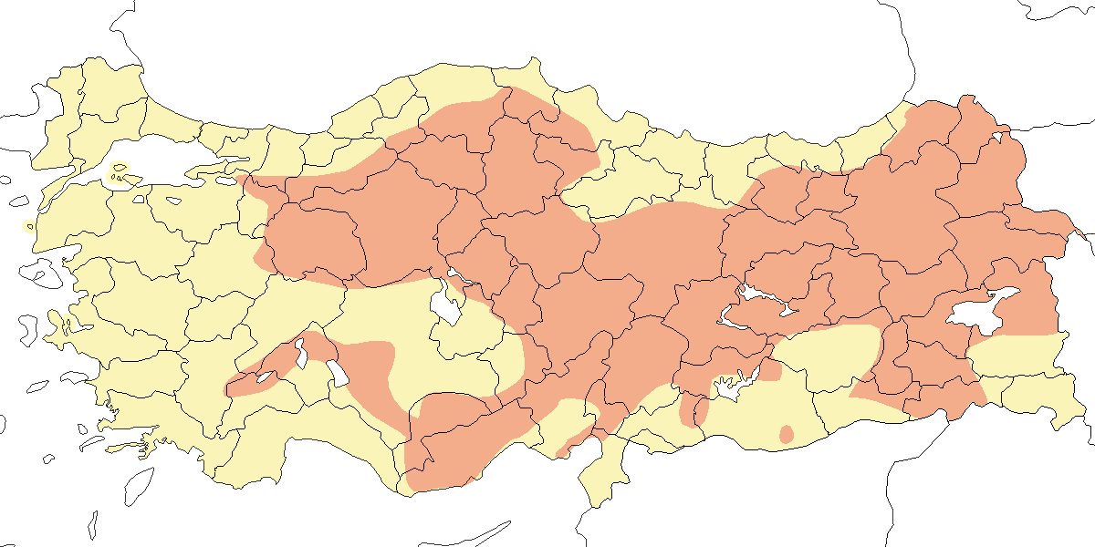

**Üreme**

**Yuvalama Alanı:** Çoğunlukla yar ve geçitlerle kaplı tepelik ve dağlık alanlarda, aynı zamanda küçük mağaralar ve iç tarafları uygun yuvalama alanları olan açık arazilerde ürer. Van Kalesi’nde de yuva yapımı kaydedilmiştir. Dışkıyla kaplanmış üreme alanları genellikle her yıl yeniden kullanılır.  
**Yuvası:** Yün gibi çeşitli malzemeler ve dallardan yapılmış bir yuva, Karadağ’da kaydedilmiştir. Yuvanın bulunduğu mağaranın tabanı kaplumbağa kabuklarıyla kaplanmıştır (Ramsay, 1914).  
**Yumurta Sayısı:** Türkiye’de gözlenen yumurta sayısı: 5 yuvada 2 yumurta.  
**Üreme Dönemi:** Genellikle nisan sonu ile mayıs başında yumurtalarını bırakır, yavrular haziran sonu itibarıyla çıkmaya başlar ve yavrular temmuz-ağustos aylarında uçurulur. **EGE:** Selous, 7-8 Mayıs 1899’da Aydın yakınlarında 6 yuva bulmuştur. İki yuvada kuluçkaya yatmış iki yumurta (muhtemelen ilk yumurta nisan sonunda bırakılmış) bulunmuş, bir yuvanın yumurta bırakmaya hazır olduğu tespit edilmiştir. Geri kalan ve ulaşılamayan diğer 3 yuvada da erişkinlerin kuluçkada oldukları gözlemlenmiştir. **İÇA:** 21 Nisan 2004’te Ereğli Sazlıkları yakınlarında bir erişkin bireyin kuluçkada olduğu ve 6 yuvada 6 Mayıs’tan itibaren yumurtalarının olduğu tespit edilmiştir. **AKD:** 10 ve 26 Mayıs tarihlerinde iki yuvada yumurta görülmüş, haziran ayında iki erişkin bireyin muhtemelen yavruların da olduğu yuvalarda oturduğu gözlenmiştir. **DOA:** 2 Haziran 2001’de Van yakınlarında bir erişkin bireyin kuluçkada veya yavrularının üzerinde oturduğu gözlenmiştir. Kağızman’da haziran sonlarında muhtemelen yavrularıyla beraber yuvada iki çift görülmüş, 16 Ağustos 1972’de ise bir yuvada büyümüş bir yavrunun ebeveynleri tarafından beslendiği kaydedilmiştir. Bu durum, yumurtaların mayıs başında bırakıldığını göstermektedir.

**Alttürler ve Sınıflandırma**

Türkiye’de nominat alttürü bulunur.

## 8.5 Arı Şahini

*Pernis apivorus*, European Honey Buzzard

**Nispeten lokal ve seyrek yaz konuğu, yaygın ve çok sayıda bulunan geçit türüdür.**

Ormanlık alanlarında ürerler. Üreme ve yayılış durumunun anlaşılması geç göç eden bireylerden dolayı oldukça zordur.

Göç döneminde ana üç darboğaz bölgesi olan İstanbul Boğazı, Çoruh Vadisi ve Belen Geçidi’nde başta olmak üzere ülke çapında yaygın ve yüksek sayılarda görülürler. Bahar göçü hemen hemen her yerde nisan ortası ile haziran başına kadar sürer. Mayıs başı ve mayıs ortası geçişin en yoğun olduğu dönemdir. Bahar göçü İstanbul Boğazı’nda nadiren birkaç yüzü geçer. Her ne kadar 2006 yılının mart ortası ile mayıs ortası arasında 8981 adet sayılmıştır (İKGT, 2010). 23 Mart 1695 ve 6 Nisan 1965 tarihleri arasında yapılan sayımda 1104 birey kaydedilmiş olup (Collman and Croxall, 1967), ancak bu kayıt diğer kayıtlarla karşılaştırıldığında geçersiz konumdadır. Rize’de Fırtına Deresi ağzında 27 Nisan ve 10 Haziran 1993 tarihleri arasında 29.237 birey sayılmıştır (4 Mayıs’ta 10.471 birey), yine bu sayımlarda tanımlanamayan 6855 yırtıcının da muhtemelen arı şahini olduğu düşünülmektedir (Faldborg, 1994). Artvin’in Hopa ilçesinde 21 Mart - 14 Mayıs tarihleri arasında 25.813 birey sayılırken, 21 Nisan - 5 Mayıs 1995 tarihleri arasında 1964 birey sayılmıştır (Pesˇke, 1995). 16 Nisan ve Haziran başı 1992 tarihleri arasında Kızılırmak Deltası’nda 1868 birey kaydedilmiştir (Hustings and Dijk, 1994).

Sonbahar göçünde ilk bireyler ağustos ayının ilk yarısında gelmeye başlar, eylül başında en çok geçiş yaşanır, geçiş ekim ortasına kadar devam eder. Sonbaharda İstanbul Boğazı’nda en yoğun geçiş ağustos sonu ve eylül başı olur ve 1971’de toplam 25.571 birey sayılmıştır. Bir günde geçen maksimum birey sayısı 29 Ağustos 1968 tarihinde sayılan 6655 bireydir. Bunun dışında 19 Eylül 2014’de Bursa şehir merkezine sabah hepsi genç bireyler olan toplam 150 birey sayılmış, aynı gün İstanbul Boğazı’nda tek bir arı şahini görülmemiştir. Bu sayı İsveç Falstebro’dan bilindiği gibi gençlerin daha geç geçtiklerini ve İstanbul Boğazı’nı kullanmayabileceklerini gösterir.

Borçka’da detaylı sayımların yapıldığı ve yayınladığı tek yıl 1976 olup (Andrews et al., 1977), sayılan birey sayısı toplamda 138.000 ve tek günde 4 Eylül 1976 tarihinde 37.000 bireydir. Buradaki geçiş ağustos sonunda en yüksek seviyeye ulaşır ve kısmen eylüle sarkmıştır. 5 Eylül 1988’de Hopa üzerinde 20.000 birey kaydedilmiştir. Belen Geçidi, özellikle de son yıllarda, sistematik olarak çok az sayılmıştır. 15.791 bireyin sayıldığı 1976 yılı sonbaharında en kapsamlı sayımlar yapılmıştır. Bu alanda en çok geçişin olduğu dönem ise şüphesiz ki eylül ortasıdır. Bir günde sayılan azami birey sayısı ise 5170’dir (Sutherland and Brooks, 1981a). 31 Aralık 2000 tarihine ait Hatay’dan bir kış raporu mevcuttur.

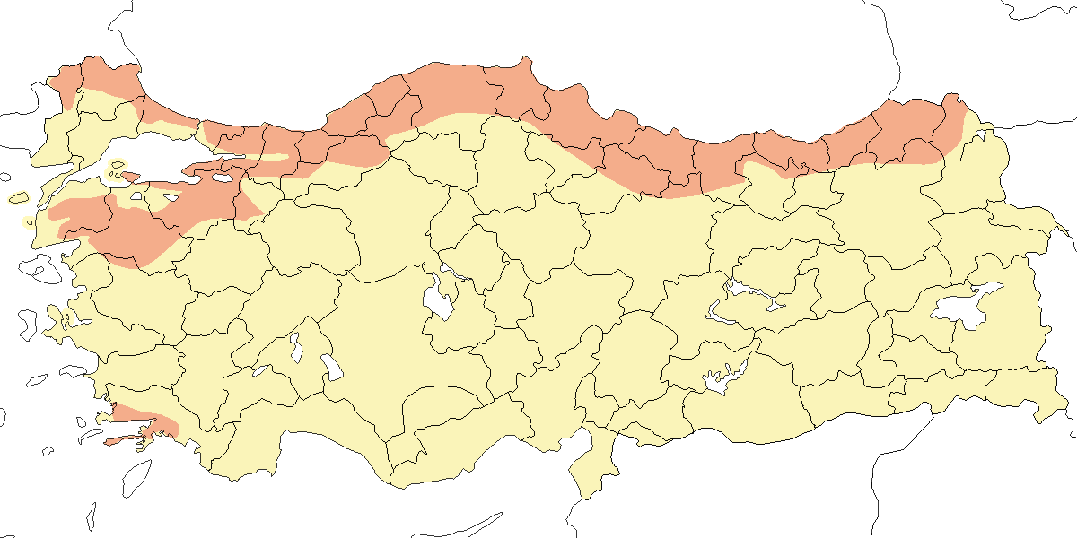

**Üreme**

**Yuvalama Alanı:** Mayıs ve ağustos aylarında (tahmin edilen üreme mevsimi) uygun orman ve koruluk alanlarda üredikleri düşünülse de henüz teyit edilmiş üreme kayıtları mevcut değildir.  
**Yuvası:** Başka bölgelerde yuva, çöplerden oluşmuş büyük bir yapı olup, kenarı yapraklarla astarlanmıştır.  
**Yumurta Sayısı:** Genellikle haziran ayında iki yumurta bırakılır.  
**Üreme Dönemi:** Mayıs sonu ile haziran başında yumurtalarını bırakır, yavrular ise temmuz sonu ile ağustos başında çıkar. **KAR:** Kızılırmak Deltası’nda Yörükler Ormanı’nda 12-20 çiftin ürediği tahmin edilmiştir. Üreme göstergesi olarak erişkin bireylerin kur davranışı sergilediği, orman alt örtüsü ve üst kısımlarında uçuşlar yaptığı gözlenmiş, birçok çiftin yumurtlamaya başladığı 10 Haziran civarında biten araştırmalarda herhangi bir yuvaya rastlanamamıştır (Hustings and Dijk, 1994).

**Alttürler ve Sınıflandırma**

Monotipik bir türdür.

## 8.6 Tepeli Arı Şahini

*Pernis ptilorhynchus*, Crested Honey Buzzard

**Çok nadir ve lokal geçit türüdür.**

İlk kayıt Doğu Karadeniz dağlarından gelir. 27 Eylül 1979’da bir erişkin dişi ve 25 Eylül 1996’da bir erişkin erkek birey Artvin Borçka’da fotoğraflanmıştır (Kirwan and Martins, 2000). Batum’da yapılan kapsamlı çalışmalarda, 2014 sonbaharında 25, 2013 sonbaharında ise 47 bireyin geçtiği sayılmış ve türün bölgeden düzenli geçtiği tespit edilmiştir (Wehrmann et al., 2020).

Son yıllarda türün çeşitli bölgelerde gözlemleri artarak devam etmiştir. 16 Eylül 2013 tarihinde Artvin Borçka’da *E. Yoğurtçuoğlu* tarafından bir birey kaydedilmiştir. 27 Ağustos 2020 tarihinde Hatay Subaşı’nda *M. Atahan* tarafından bir birey daha gözlenmiştir. İstanbul Yeniköy’de 23 Nisan 2021 tarihinde *M. E. Yalman* tarafından bir birey kaydedilmiş, aynı yılın 12 Mayıs tarihinde yine Hatay Subaşı’nda *M. Atahan* bir birey daha gözlemlemiştir. Artvin Borçka’daki Heba Yaylası’nda 28 Ağustos 2021 tarihinde *S. Bilgin* ve *B. Ebrem* bir birey kaydetmiştir. Iğdır’daki Aras Kuş Halkalama İstasyonu’nda 26 Eylül 2021 tarihinde *B. Demir* ve *N. Hohenthal* bir birey kaydetmiş, bu birey 27 Eylül 2021 tarihinde son kez görülmüştür. Hatay Subaşı’nda 2 Eylül 2022’de *A. Atahan* tarafından gözlenen bir birey, 5 Ekim 2022 tarihine kadar alanda kalmıştır. 9 Haziran 2023 tarihinde Mardin Girnavas Nusaybin’de *Ö. F. Durdu* tarafından bir birey kaydedilmiştir. Son olarak, 1 Haziran 2024 tarihinde Samsun Yörükler Köyü’nde *A. Bayer* ve *Ö. F. Durdu* tarafından bir birey daha gözlenmiştir.

Orta Doğu’da yaygın olduğunun ortaya çıkması, son yıllarda bölgedeki önemli ornitolojik keşiflerden biridir (Shirihai and Spaar, 2000). 21. yüzyıl öncesine ait tüm kayıtlar özetlenmiştir: Mısır’da bir birey kaydedilmiş olup, bu bireylerin çoğunun Afrika’da kışladığını göstermektedir. İsrail’de 17, Umman’da 1, Suudi Arabistan’da 2, Birleşik Arap Emirlikleri’nde ise çoğu kışın olmak üzere en az 12 birey kaydedilmiştir. Ayrıca Lübnan’dan iki yeni kayıt mevcuttur (Ramadan-Jaradi et al., 2008). Türle ilgili farkındalığın artmasıyla, 2002’den bu yana birçok yeni kayıt ortaya çıkmıştır. İsrail’de 2002 ilkbaharında maksimum sayıda birey gözlemlenmiş, Ürdün’den ilk kayıtlar alınmış ve Birleşik Arap Emirlikleri’nde yaklaşık 18 kayıt kaydedilmiştir (Balmer and Betton, 2002b).

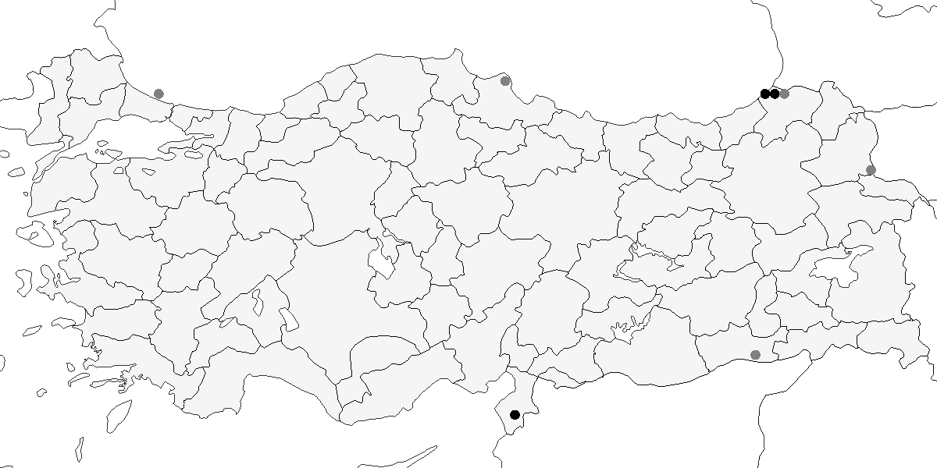

**Üreme**

Türkiye’de yuvalamaz. Yayılış alanı Doğu Asya’dır.

**Alttürler ve Sınıflandırma**

Tahnit verisi bulunmamaktadır, fakat yayılış gösterdiği alanlarda alttür *orientalis* olmalıdır.

## 8.7 Kara Akbaba

*Aegypius monachus*, Cinereous Vulture

**Nispeten yaygın olarak az sayıda bulunan bir yerlidir.**

Genellikle 900 metre üzerinde, orta yüksekliklerdeki dağlık ormanlarda ürer. Batı ve kuzeydeki düşük rakımlı kurak dağlık alanlarda ve çevresindeki ovalarda da kaydedilmiştir. Her ne kadar tür, Orta ve Doğu Karadeniz Bölgesi ile Doğu Anadolu’dan düzenli olarak kaydediliyor olsa da, Türkiye’de ürediği ana bölge İç Anadolu’nun batı ve kuzey kesimleridir. Temmuz 2007’de Kızılcahamam ve Bolu civarında 60 birey kaydedilmiştir. Orta ve Doğu Toroslar’da, örneğin Konya il sınırlarında küçük bir popülasyon bulunabilir.

Bazen Çanakkale ve İstanbul Boğazı’nda, sonbahar göçü sırasında ağustos sonundan eylül sonuna kadar düzensiz şekilde kaydedilir. İlkbaharda İstanbul Boğazı’nda az sayıda görülür; 15 Mart ve 31 Mayıs 2010’da toplamda 4 birey kaydedilmiş (İKGT, 2010), 2006’da yapılan benzer bir çalışmada ise sadece bir birey geçmiştir (Üner et al., 2006). İlkbahar aylarında Borçka’da çok nadirdir. Eskiden Marmara Bölgesi’nde göç döneminde yaygın şekilde görüldükleri belirtilmiştir (Alléon and Vian, 1869–70).

Türkiye’de üreyen popülasyonunun 20. yüzyılda ciddi oranda azaldığı ve muhtemelen azalmaya devam ettiği düşünülmektedir. Dolaylı kanıtlara göre, Toroslar ve 1970’lerin başında ufak bir popülasyona sahip olan Ankara Beynam Ormanı’nda türün yok olduğu düşünülmektedir. Beynam civarındaki yok oluşun sebebi avcılık ve zirai ilaç kullanımıdır. Türkiye’de üreyen çift sayısının 50’den az olduğu tahmin edilse de (Kasparek, 1992a), 9 Ekim 2005’te İç Anadolu’nun kuzeydoğusunda Beypazarı ve Kıbrısçık arasında görülen 40 çift bu tahminin düşük olduğunu göstermektedir. Son yıllarda Doğu Anadolu’daki üreme yayılışı daha iyi anlaşılmıştır. Eskiden bulunduğu Ilgaz Dağları ise son zamanlarda az ziyaret edilmiştir. Bu gibi sağlıklı alanlarda türün güçlü popülasyonları bulunabilir.

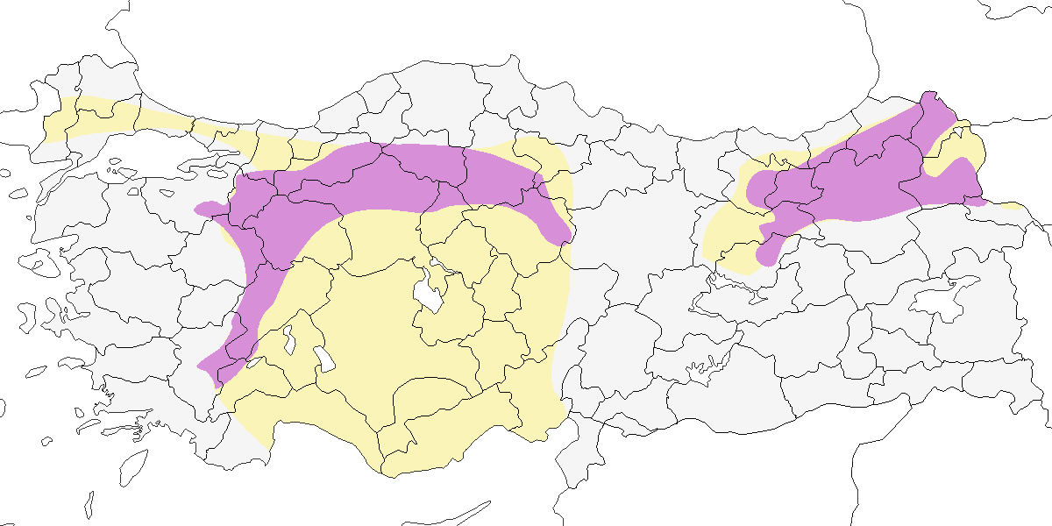

**Üreme**

**Yuvalama Alanı:** Genellikle iğne yapraklı ormanlarda, dağlık alanların ulaşılması zor vadilerinin eğimli yamaçlarında bulunan yaşlı çam ağaçlarına yuva yaparlar. Aynı vadide birkaç çiftin birbirine yakın yuvalarda ürediği görülmüşse de, genelde koloni halinde üremezler.  
**Yuvası:** Tür, yuvasını yaşlı çam ağaçlarının genellikle en tepesine, büyük dal parçalarından yapar ve çevresini yapraklı dallar, kabuklar ve çeşitli birikintilerle astarlar. Yeni yuvalar büyüktür, fakat yıllardır kullanılan eski yuvalar daha da büyüktür.  
**Yumurta Sayısı:** Türkiye’de gözlenen yumurta sayısı: 3 yuvada 1 yumurta.  
**Üreme Dönemi:** Mart başında yumurtalarını bırakır, yavrular temmuz sonunda yuvadan uçar. Kuluçka süresi 54 gün, yavruların yuvada kalma süresi ise yaklaşık 100 gündür. **EGE:** Beşparmak Dağı’ndan (Denizli) F. C. Selous tarafından 8 Mart, 10 Mart ve 25 Mart 1897’de toplanan 3 yumurta, Tring Doğa Tarihi Müzesi’nde sergilenmektedir. **İÇA:** Kızılcahamam’da 15 Haziran 1983’te bulunan bir yuvada “yaklaşık bir ördek büyüklüğünde” bir yavru kaydedilmiştir (Barış et al., 1984). Temmuz 1994’te Soğuksu Milli Parkı’nda 4 yuvada tamamen tüylenmiş 4 yavru bulunmuş; 1995 yılında (7-21 Mayıs 1995) bu yuvaların yeniden kullanıldığı, bu 4 yuvaya ek olarak 2 yuva daha tespit edilmiştir. Bu 6 yuvadan 5’i, 1500 metre yüksekliğinde bir vadide, akarsu yakınında yer almaktadır. 11 Mayıs 1995’te Hamam Dağı’ndaki bir vadide 1300 metre irtifadaki çam ağaçlarında bulunan iki yuvada yaklaşık 14 günlük yavrular tespit edilmiştir. Muhtemelen bu yuvalara yumurtalar 5 Mart civarında bırakılmıştır. Murat Dağı’nda (Afyon ve Kütahya) 1-2 Mayıs 1996 tarihlerinde, ormancılık faaliyetleri yürütülen bir vadide, 1400 ve 1600 metre yüksekliklerde kullanılan iki yuva tespit edilmiştir.

**Alttürler ve Sınıflandırma**

Monotipik bir türdür.

## 8.8 Kızıl Akbaba

*Gyps fulvus*, Griffon Vulture

**Lokal ve az sayıda yerli ve yarı göçmendir.**

Genellikle yüksek dağlık bölgelerde, bazen de iyi orman örtüsüne sahip alanlarda, 1500-4500 metre yükseklikler arasında kaydedilirler. Üreyen kuşlar iki noktada yoğunlaşır: Orta Toroslar’da, Antalya, Isparta ve Mersin yakınında küçük koloniler halinde yuvalar. Orta Toroslar Dağlarında, özellikle Sütçüler civarıyla Göksu Nehri kanyonunda 35-50 çiftin ürediği ve 2-3 çiftten oluşan başka ufak kolonilerin bulunduğu tahmin edilmektedir (Vaassen, 2000). Popülasyonun çoğunluğu, Kuzeydoğu Anadolu’daki Çoruh Vadisi ve çevresinde yoğunlaşır. Van, Hakkari, Şırnak ve Siirt çevresinde de sağlıklı bir popülasyon olabilir. İç Anadolu’nun kuzeybatısında görülen kuşlar, muhtemelen üremeyen yaz konuklarıdır. Ülkedeki toplam popülasyonun 100-1000 çift olduğu tahmin edilse de (Tucker and Heath, 1994), daha sonra gerçekleşen azalmalar bu sayıyı 35-50 çift ile Orta Toroslar’da, toplamda ise 150-500 çifte kadar düşürmüştür (Vaassen, 2001).

Eskiden türün, bugün az sayıda bulundukları ya da tamamen tükendikleri bölgelerde daha yaygın olduğu bilinmektedir, örneğin Gaziantep ve Bürücek (Rize) (Kumerloeve, 1961). 19. yüzyılın ikinci yarısında İzmir civarı ve Büyük Menderes Deltası gibi alçak düzlüklerde bile yayılım gösterdiği biliniyor (Gonzenbach, 1852; Kasparek, 1988a). 1950’ler gibi yakın bir tarihte bile Adana şehir merkezinde kaydedilmiş (Hollom, 1955) ve Bergama’da ürediği bildirilmiştir (Kumerloeve, 1957a). Bugünkü popülasyon, 1960’lı yıllarda mevcut düşük seviyelere inmiştir (Kasparek, 1992a).

Balkanlar ve İsrail’de yuvalayan kuşlar, ülke üzerinden kuzeybatı-güneydoğu ekseninde göç ederler. Bu nedenle, göç dönemlerinde daha yaygındırlar. 1931’de İstanbul Boğazı’nda 165 birey (Steinfatt, 1932) ve Belen Geçidinde 1976’da sadece 6 günde 125 birey sayılmıştır (Sutherland and Brooks, 1981a). 22 Eylül - 10 Ekim 2008 tarihleri arasında İstanbul Boğazı üzerinden toplam 57 birey sayılmıştır (Fülöp et al., 2014), bu son yıllardaki en yüksek sayıdır. Ancak, yakın tarihlerde sayılar azalmış, 19 Eylül - 2 Ekim 2002 arasında sadece 13 birey sayılmıştır (Birding World 15: 423). Sonbahar göçü genelde eylül ortasından ekim başına kadar sürer. İlkbahar göçü ise nadirdir (Beaman, 1977; Mauve, 1938). 1977 Ekim ortasında Borçka’da 30 birey kaydedilmiştir.

Batı ve orta bölgelerde az sayıda kışlayan bireyler bulunur. Türün çoğu, kışın daha yüksek yerlerden alçak kesimlere iner. Hala bazen İzmir çevresinde kış aylarında gözlenirler.

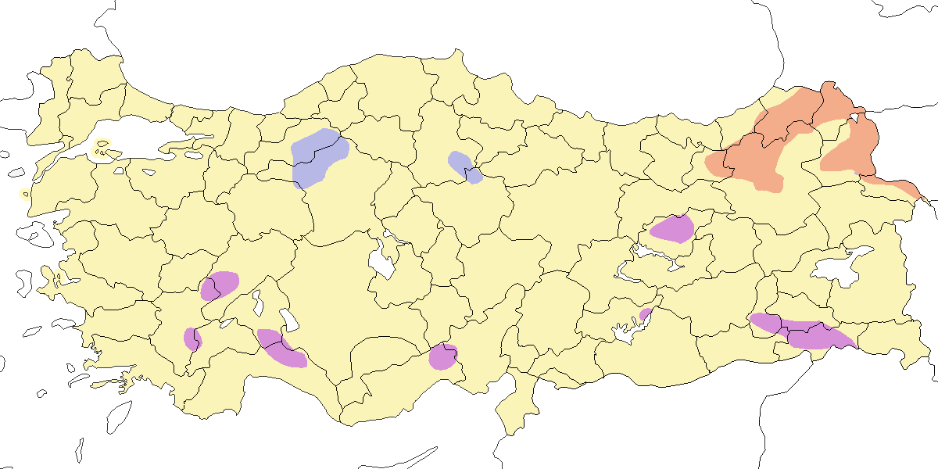

**Üreme**

**Yuvalama Alanı:** Yüksek yarların, kayalık geçitlerin ve kayalık çıkıntıların olduğu dağlık bölgelerde, genellikle 2-8 çift civarında küçük koloniler halinde ürerler. 1993’te İspir’de bir noktada 15 yuva tespit edilmiştir (Faldborg, 1994), Doğu Anadolu’da Nemrut Dağı’nda ise sadece tek bir yuva görülmüştür (Magnin and Yarar, 1997).  
**Yuvası:** Yarların kaya oyukları ya da çıkıntılarında, yapraklı dallar ve birikintilerle astarlanmış düz, ufak bir yuva yapar.  
**Yumurta Sayısı:** Türkiye’de gözlenen yumurta sayısı: 6 yuvada 1 yumurta.  
**Üreme Dönemi:** Şubat başında yumurtalarını bırakır, yavrular nisan başında çıkar ve haziran ayında uçmaya hazır hale gelirler. **AKD:** Toroslar’ın güney yamaçlarında şubat sonu - mart başı gibi yuva yapar (Danford, 1877-78). 13 Nisan 1971’de Alanya ve Silifke arasında bir yuvada bir yumurta, başka bir yuvada muhtemelen bir yavru ve 5 günlük başka bir yavru tespit edilmiştir. Aynı bölgede 4 Haziran 1971’de uçmaya hazır yavruların bulunduğu 8 yuva kaydedilmiştir (Warncke, 1972). 5 günlük yavrular, bu yumurtaların şubat ortasında bırakıldığını gösterir. Ancak 4 Haziran’da 8 yuvada bulunan yavruların uçmaya hazır olduğu kaydında bir hata olabilir; geriye dönük hesaplama, yumurtaların aralık sonunda bırakılmış olması gerektiğini gösterir. **EGE:** Denizli yakınlarında Akdağ’da 3 çift, Kızılcahamam’da 2 çift gibi ufak koloniler mevcuttur. Tring Doğa Tarihi Müzesi’nde bulunan birer yumurta, F. C. Selous tarafından 25 Mart 1897’de Beşparmak Dağı’ndaki (Denizli) iki yuvadan toplanmış olup, 22 Mart 1897 ve 30 Ocak 1902’de 3 kuluçkadan birer yumurta daha toplanmıştır. **DOA:** 3 Eylül 1992’de Tuzluca’nın 30 km batısında, en az üçünde yavru bulunan 5 yuvanın olduğu bir koloni tespit edilmiştir. 3 Eylül 1973’te Kağızman’ın batısı Arastal’da yavrularıyla birlikte 5 çift, 4 Temmuz 2001’de Iğdır’da yuvalayan 20 erişkin birey, 17 Mayıs 1975’te Hakkâri yakınlarında 11 bireylik bir koloni kaydedilmiştir. **KAR:** İspir’de 10-11 Mayıs 1991’de 35 birey ve 17 yuva, Haziran 1992’de 13 birey ve 8 yuva, 10 Mayıs 1993’te 18 birey ve 15 yuva tespit edilmiştir. 1992’de ise muhtemelen 15’ten fazla yuva kaydedilmiştir (Yarar and Magnin, 1993). **MAR:** Uludağ’da türün ürediğinden şüphelenilmektedir (Magnin and Yarar, 1997).

**Alttürler ve Sınıflandırma**

Türkiye’de nominat alttürü bulunur.

## 8.9 Cambaz Kartal

*Terathopius ecaudatus*, Bateleur

**Rastlantısal konuktur.**

İki kere kaydedilmiştir. 1 birey İstanbul Şamlar Köyü’nde 2 Mayıs 2015 tarihinde *F. Karacan* tarafından genç bir birey, 13 Nisan 2022 tarihinde ise Sinop Abalı’da *B. Özünlü* tarafından başka genç bir birey kaydedilmiştir. Bu birey 10 gün konaklamıştır. Tür İsrail’de daha önce kaydedilmiştir.

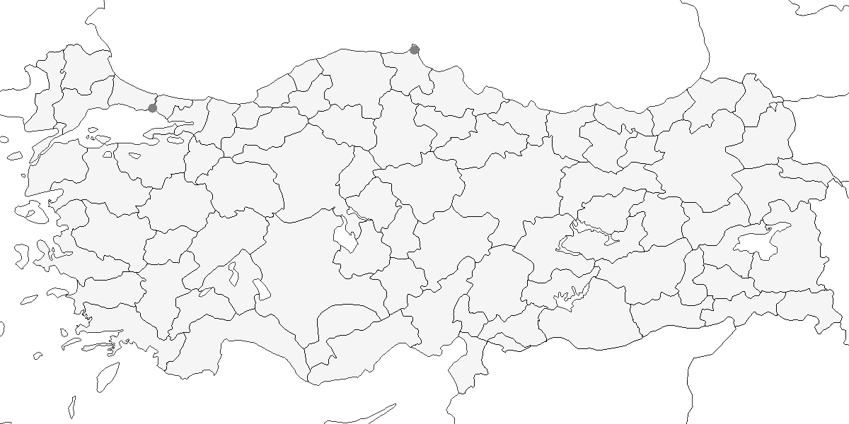

**Üreme**

Türkiye’de yuvalamaz. Yayılış alanı Sahra Altı Afrikası’dır.

**Alttürler ve Sınıflandırma**

Monotipik bir türdür.

## 8.10 Yılan Kartalı

*Circaetus gallicus*, Short-toed Snake Eagle

**Yaygın olarak çok sayıda görülen bir yaz konuğu ve geçit türüdür.**

Daha çok kurak, kısmen ağaçlık ve genellikle tepelik bölgelerde ürer. 0 ile 2000 metre arasında, kuru ve açık alanlarda görülür. Üreme mevsimi nisanda başlar. Eskiden en yaygın görülen kartal türü olarak bahsedilirdi (Nisbet and Smout, 1957).

Bahar göçü mart ortasından mayıs sonuna kadar sürer. 1993 yılında, 1 Mart - 9 Eylül arasında İstanbul Boğazı’nda 204 birey kaydedilmiş ve ülke çapında kayda değer sayılarda hareket etmişlerdir. 2006 yılında mart ortası ile mayıs sonu arasında toplam 473 birey sayılmış, ardından 2010 yılında 15 Mart - 31 Mayıs arasında toplam 651 birey kaydedilmiştir (İKGT, 2010; Üner et al., 2006).

Sonbahar göçü sırasında ağustos ortasından ekim sonuna kadar gözlenir. Özellikle İstanbul Boğazı ve Belen Geçidi’nde yaygın olarak görülürler. İstanbul Boğazı’nda 1971 yılında toplam 2342, sadece 26 Eylül’de ise 850 birey sayılmıştır. 2008 yılında yapılan en kapsamlı sayımda, 22 Eylül - 10 Ekim arasında toplam 4562 birey kaydedilmiştir (Fülöp et al., 2014), aynı sezon 24 Kasım 2008’de iki geç birey daha görülmüştür (Sandgrouse 31: 100). Belen Geçidi’nde 1976 yılında toplam 727, sadece 18 Eylül’de ise 114 birey sayılmıştır (Sutherland and Brooks, 1981a). 18 Eylül - 13 Ekim 1994 tarihleri arasında Çukurova üzerinden geçen 837 birey kaydedilmiş, 2007 yılında ise 26 ve 28 Eylül arasında Çukurova Bölgesi’nde 1193 birey gözlenmiştir. Diğer göç izleme noktalarına göre tür burada daha az sayıda görülmüştür: Borçka’da 1976 sonbaharında maksimum 243 birey (Andrews et al., 1977), 1994 ilkbaharında ise Hopa yakınlarında 395 birey sayılmıştır.

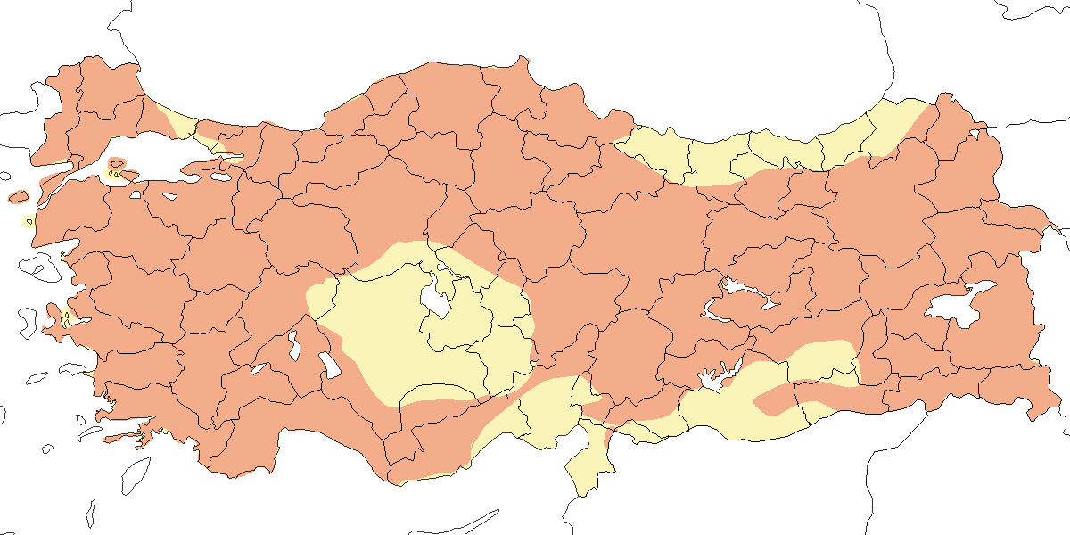

**Üreme**

**Yuvalama Alanı:** Ağaçlarda, ara sıra da yarlarda yuva yapar.  
**Yuvası:** Yuva genelde geniş, etrafı yapraklı dallarla astarlanmış olup, orta kısmı oyuk şeklinde ve küçük dallarla çerçöple yapılmış ince bir yapıdır. Muhtemelen her yıl yeni bir yuva yapar. Bir bölgede genelde başarıyla kullanılan 2-3 yuva bulunur, fakat aynı yuva sonraki yıllarda da kullanılabilir.  
**Yumurta Sayısı:** Türkiye’de gözlenen yumurta sayısı: 1 (4 yuvada).  
**Yavru Sayısı:** 1 (2 yuvada).  
**Üreme Dönemi:** Mayıs ayında yumurta bırakır, yavrular haziran sonunda veya temmuz başında yumurtadan çıkar, ve yavrular ağustos sonuna kadar yuvayı terk eder. **İÇA:** Avanos’ta bir badem ağacında bulunan yuvada, 3 Haziran 1971’de bir yumurta, 22 Haziran 1971’de bir yavru ve aynı yuvada 30 Mayıs 1972’de bir yumurta kaydedilmiştir. 1971 kaydı, bu yuvada yumurta bırakılmasının 11 Mayıs’ta olabileceğini gösteriyor. 25 Haziran 1977’de Delice (Çorum)’de bir kaya çıkıntısında bulunan yuvada yaklaşık 18 günlük bir yavru tespit edilmiştir (Pforr and Limbrunner, 1982). Bu kayıt, yumurtanın 21 Nisan gibi bırakıldığını işaret eder. 13 Mayıs 1986’da Kızılcahamam’da kur davranışı gözlenmiştir. **EGE:** Krüper, bugün Tring Doğa Tarihi Müzesi’nde bulunan iki ayrı yuvadan iki yumurtayı, İzmir civarından 18 Nisan 1871 ve 26 Mayıs 1872’de toplamıştır. **MAR:** 23 Nisan 1970’te Belgrad Ormanı’nda ve 21 Haziran 1973’te Terkos Gölü’nün batısında kur davranışı gözlenmiş; 1993’te Kocaçay Deltası çevresindeki tepelerde en az iki çift üremiş ve bir erişkinin yuvaya yiyecek taşıdığı tespit edilmiştir (Ertan, 1996). **GDA:** 7 Mayıs 1992’de Gaziantep’te bir erişkinin yılan taşıdığı, 8 Haziran’da sarp bir kaya üzerindeki yuvada bir dişinin kuluçkada olduğu gözlenmiştir. **AKD:** 23 Mart 1993’te Taşucu tepelerinde bir çiftin kur davranışı, 11 Nisan 1991’de Suğla Gölü’nde bir çift ve 3 Mayıs 1996’da Dalyan’da 3 birey kaydedilmiştir. Ayrıca, 9 Mayıs 1995’te Darım Dağı’nda bir erişkin ve 22 Mayıs 1995’te Termessos’ta başka bir erişkinin yılan taşıdığı gözlenmiştir. 20 Mayıs - 2 Haziran 1998’de Beyşehir Gölü ortasında çam ve ardıç ağaçlarıyla kaplı kayalık bir adada bir çift tespit edilmiştir. 6 Nisan 1991’de Sütçüler yakınındaki Çandır (Isparta)’da bir yuvanın orman işletmesi tarafından korunduğu gözlenmiştir.

**Alttürler ve Sınıflandırma**

Monotipik bir türdür.

## 8.11 Küçük Orman Kartalı

*Clanga pomarina*, Lesser Spotted Eagle

**Lokal olarak az sayıda yuvalar. Nispeten yayagın ve çok sayıda bulunan geçit türüdür.**

Üreme döneminde genellikle su kenarındaki alçak düzlükler ve dağlık ormanlık alanları tercih eder. Belgrad Ormanı’nda ürediği bilindiğinden, belki de eskiden daha yaygın bir türdü (Alléon, 1886). Komşu Bulgaristan’da yapılan bir araştırmada, taranan 5 kilometrekarelik alanın %42’sinde üreme kanıtları bulunmuştur (Milchev, 1994), bu da türün sanılandan daha yaygın olduğunu göstermektedir. Ayrıca Kuzeydoğu Anadolu’da Kars ve Ardahan’da sarıçam ormanlarında yuvaladığı düşünülür.

Göç zamanları en yaygın olduğu dönemlerdir. Ülkenin batı kısmında daha sık görülür. Mart ortasından mayıs sonuna kadar süren bahar göçü. 20 Nisan - 25 Mayıs 1993 tarihleri arasında Rize Fırtına Deresi ağzında 277 birey (Faldborg, 1994), 3 Nisan 2002’de Alahan’da (Mersin) 600 birey kaydedilmiştir. İstanbul Boğazı’nda 1 Mart - 9 Nisan 1993 arasında 17.326 birey sayılmıştır; en yüksek geçiş 27 Mart’ta olmuştur (Zalles and Bildstein, 2000). 2006 baharında 15.232 birey sayılmış (Üner et al., 2006) , 2010 yılında ise 15 Mart - 31 Mayıs arasında 18.988 birey ile en yüksek sayı kaydedilmiştir (İKGT, 2010).

Sonbahar göçü ağustos ortasından ekim başına kadar sürer; kasım ortasına kadar bazı bireyler orta ve güney bölgelerde kalabilir. 1971 sonbaharında İstanbul Boğazı’nda 18.984 birey kaydedilmiştir. Büyük Çamlıca’da 27 Eylül 2005’te kaydedilen 15.035 birey, bir günde kaydedilen en yüksek sayıdır. Sarıyer’de 26 Eylül 1990’da 11.379 birey (Robel and Bräuning, 1992), Küçük Çamlıca’da ise 11.703 birey kaydedilmiştir. 20 Eylül 1997’de Büyük Çamlıca’da 9732 birey sayılmıştır (Boyla and Eken, 1998). 2008 yılında 5 gözlem noktasından 22 Eylül - 10 Ekim arasında toplamda 59.368 birey kaydedilmiştir (Fülöp et al., 2014), bu sayı, İsrail dışındaki ülkeler arasında en yüksek kayıtlardan biridir (Shirihai and Spaar, 2000). Belen Geçidi’nde 1976 sonbaharında 1299 birey kaydedilmiş, en yüksek günlük geçiş ise 13 Eylül’de 513 birey ile olmuştur (Sutherland and Brooks, 1981a). Ancak, 28 Eylül 2001’de 3424 birey kaydedilmesi, bu bölgeden geçen birey sayısının muhtemelen daha fazla olduğunu göstermektedir. 18 Eylül - 13 Ekim 1994 tarihleri arasında Çukurova’da toplam 10.584 birey kaydedilmiş, sadece 2 Ekim’de 6168 birey gözlenmiştir. Çukurova’da 26 ve 28 Eylül 2007’de ise toplamda 34.760 birey sayılmış olup, bu bölge için en yüksek toplamdır. Borçka’da 1976 sonbaharında toplamda 290 kuş kaydedilmiş (Andrews et al., 1977), en yüksek sayı ise 1980’de 729 birey ile olmuştur.

Arada bir kış aylarında kalabilir. 24 Ocak 1993’te Meriç Deltası’nda bir birey, Ocak-Şubat 2001’de İğneada’da iki birey gözlenmiştir. 9 Kasım 2008’de Kızılırmak Deltası’nda geç kalmış bir birey kaydedilmiştir (Balmer and Murdoch, 2009).

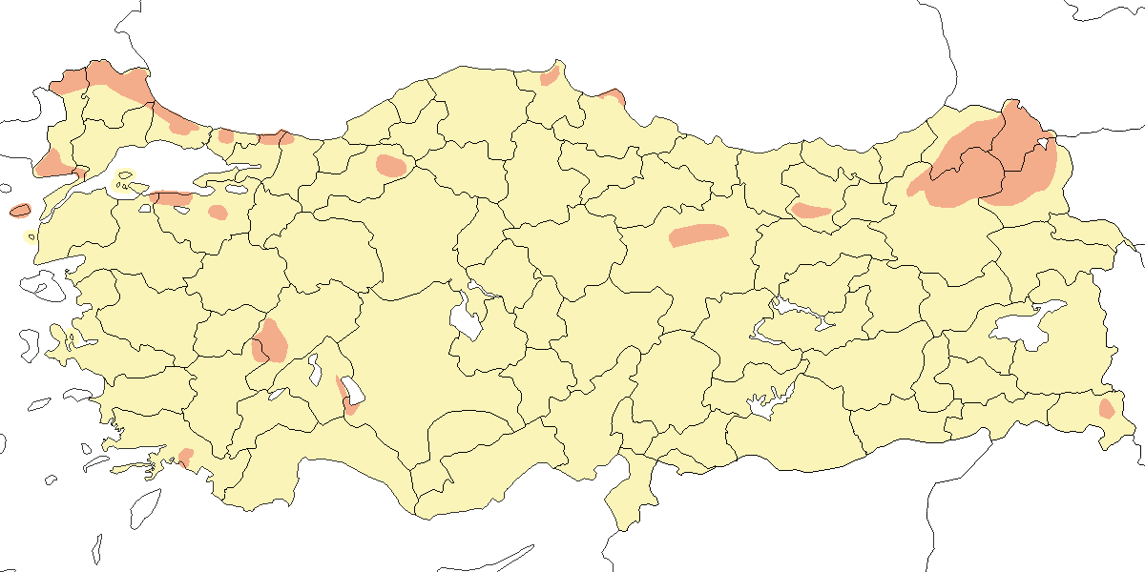

**Üreme**

**Yuvalama Alanı:** Genellikle suya yakın bölgelerde bulunan alçak düzlükler ve ormanlık alanlarda ürerler.  
**Yuvası:** Yuva genellikle orman ve açık alanların kenarlarında bulunan ağaçlarda, 6-25 metre yükseklikte, ortası çukur dal parçalarından oluşan, ot ve yapraklarla astarlanmış büyük bir yapıdır.  
**Yumurta Sayısı:** 1-3 olup ortalama 2’dir.  
**Üreme Dönemi:** Mayıs ayında yumurta bırakır, yavrular haziran sonunda veya temmuz başında yumurtadan çıkar, ve yavrular ağustos sonuna kadar yuvayı terk eder. **MAR:** 24 Nisan 1970’te İstanbul Belgrad Ormanı’nda 3 çiftin, 29 Haziran 1973’te ise başka bir çiftin kur davranışı yaptığı ve muhtemelen bir çiftin kuluçka nöbeti değişimi gerçekleştirdiği gözlenmiş, ancak yuva bulunamamıştır. **KAR:** 1969 Temmuz sonunda Kızılırmak Deltası’nda iki bireyin ağaçlık bir alana her gün yiyecek taşıdığı görülmüş, ancak yine yuva tespit edilememiştir. Aynı bölgede 27 Mayıs 1979’da kur davranışı kaydedilmiştir (Dijksen and Kasparek, 1985). 1992 yılında Yörükler Ormanı’nda 4-5 çiftin ürediği tahmin edilmiş, fakat ne yuva bulunmuş ne de yiyecek taşıyan bireyler araştırmanın sona erdiği 10 Haziran’a kadar gözlenmiştir. Muhtemelen bu bölgede yumurtalar haziran ortasına kadar yuvaya bırakılmamıştır (Hustings and Dijk, 1994). **DOA:** 12 Haziran 2005’te Çıldır ve Ardahan arasında bir erişkin bireyin yiyecek taşıdığı gözlenmiştir.

**Alttürler ve Sınıflandırma**

Monotipik bir türdür. Yeni yapılan genetik çalışmalarla küçük ve büyük orman kartalları *Aquila* cinsinden *Clanga* cinsine alınmıştır.

## 8.12 Büyük Orman Kartalı

*Clanga clanga*, Greater Spotted Eagle

**Lokal olarak az sayıda görülen bir kış konuğu, nispeten yaygın olarak görülen bir geçit türüdür.**

İstanbul Boğazı ve Belen Geçidi’nde bahar göçü sırasında mart sonundan mayıs başına kadar az sayıda ve düzenli olarak görülür. Sonbahar göçünde ise üç göç izleme noktasında, ağustos ortasından kasım başına kadar göç eder ve en yoğun geçiş, eylül sonu ile ekim başında gerçekleşir. Ankara’daki “kış” kayıtlarının çoğunun şubat ortası ile martın ilk haftası arasında olması, bu türün göç hareketine daha erken başladığını gösterir. 1963 yılı mart sonu ve nisan başında D. Ristow, Rize’nin kuzeydoğusunda küçük fakat belirgin bir grubun (9 birey) göç hareketini kaydetmiştir (Kumerloeve and Hollom, 1967). M. Henriksen, 1994 yılında aynı bölgede iki hafta içinde 7 birey gözlemlemiş (Pesˇke, 1995), Hopa’da aynı dönemde 24 birey tespit edilmiştir. 1970 yılı mayıs ortasında Ağrı’nın kuzeyinde 7 birey gözlenmiştir. Herhangi bir üreme kaydı olmamasına rağmen, 1970’ler boyunca türün ülkenin kuzey ve kuzeydoğu bölgelerinden yaz kayıtları bulunmaktadır (Groh, 1970).

Sulakalanlarda ekim sonundan mart sonuna, bazen de nisan ayına kadar görülen bir kış konuğudur. Göksu Deltası’nda 10-50 birey, Kızılırmak Deltası’nda az sayıda kışlar. Eskiden Antakya’da Amik Gölü (Kumerloeve and Hollom, 1967) ve Meriç Deltası’nda düzenli olarak görüldüğü bilinmektedir. Açık renkli formu olan *fulvescens* donunun 2 Şubat 2008 tarihinde Terkos Gölü’nde düzenli kaydedilmiştir.

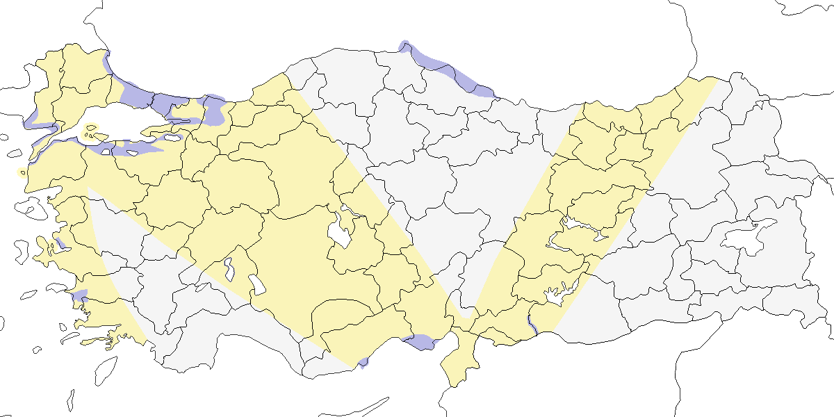

**Üreme**

Türkiye’de yuvalamaz. Yuvalama bölgesi Baltık Denizi ile Kuzeydoğu Asya arasında geniş bir alandır.

**Alttürler ve Sınıflandırma**

Monotipik bir türdür. Yeni yapılan genetik çalışmalarla küçük ve büyük orman kartalları *Aquila* cinsinden *Clanga* cinsine alınmıştır.

## 8.13 Küçük Kartal

*Hieraaetus pennatus*, Booted Eagle

**Yaygın olarak nispeten çok sayıda bulunan bir yaz konuğu ve geçit türüdür.**

Özellikle Türkiye’nin kuzeyinde yaygındır; Marmara, Karadeniz kıyıları, İç ve Doğu Anadolu’nun kuzey kenarlarında üremektedir. Diğer bölgelerde ise daha lokal olarak görülür. Genellikle ağaçlarla kaplı dağlık arazilerde ürer, ancak daha açık ve kurak alanlarda da ürediği gözlenmiştir. 2500 metre üzerindeki birkaç kaydı olmasına rağmen, daha çok düşük rakımlı alanlarda görülür.

Göç sırasında Türkiye genelinde daha yaygındır ve sayıca daha fazladır. İlkbahar göçü mart sonu ile haziran başı arasında gerçekleşir ve nisan sonlarında en yoğun dönemine ulaşır. Sonbahar göçü ise ağustos ortasında başlar ve ekim ortasına kadar sürer, en yoğun geçiş eylül sonunda görülür. Sonbaharda sayıca daha fazla kaydedilir. İstanbul Boğazı’nda 1971 yılında 525 birey sayılmış, sadece 26 Eylül’de 131 birey kaydedilmiştir. Borçka’da 1976 yılında 473 birey sayılmıştır. Belen Geçidi’nde 1976 yılında toplam 588 birey sayılmış, en yoğun gün olan 17 Eylül’de 126 birey gözlenmiştir. Göç eden bireylerin çoğunluğunda (yaklaşık %70) açık renkli don yaygındır, üreyen bireyler arasında ise koyu renkli don daha yaygındır, ancak açık renkli bireyler yine de çoğunluktadır. Kışın ise 1 Ocak 2008 tarihinde İstanbul Belgrad Ormanı’nda kaydedilmiştir.

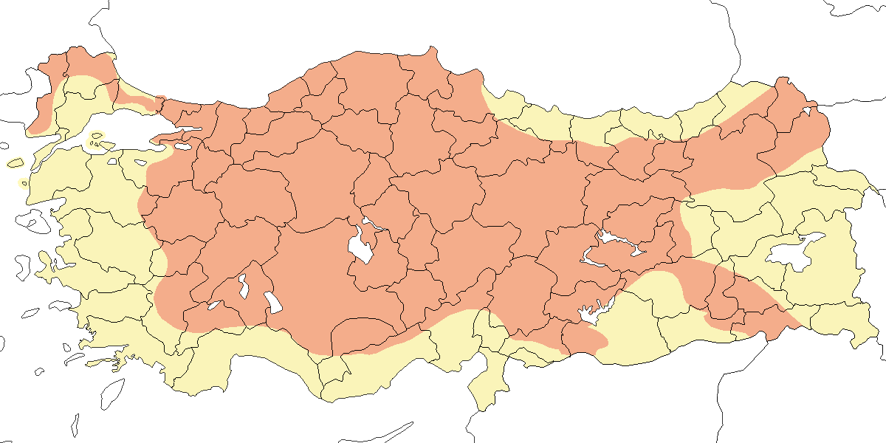

**Üreme**

**Yuvalama Alanı:** Ağaçlarla kaplı tepelik ve dağlık alanlarda, bazen de oldukça kurak bölgelerde ürer.  
**Yuvası:** Yuva, genellikle ağaçlar üzerine yapılır ve dallardan oluşan büyük bir yapıdır.  
**Yumurta Sayısı:** Türkiye’de gözlenen yumurta sayısı: 2 (1 yuvada).  
**Üreme Dönemi:** Mayıs ayında yumurta bırakır, yavrular haziran sonunda veya temmuz başında yumurtadan çıkar, ve yavrular ağustos sonuna kadar yuvayı terk eder. **KAR:** Çatalağzı (Zonguldak) yakınlarındaki bir ormanda bulunan yuvanın, yerden 6,2 metre yükseklikte olduğu ve mayıs başında bırakılmış iki yumurta içerdiği kaydedilmiştir (Ogilvie, 1954). **AKD:** Aladağlar’da, 5 Mayıs 1876’da henüz içinde yumurta olmayan, taze yapraklarla astarlanmış bir yuva görülmüştür (Danford, 1877-78). 24 Temmuz 1971’de Pozantı (Adana) yakınlarında iki erişkin ve iki genç birey gözlenmiştir. **İÇA:** 23 Haziran 1983’te Kızılcahamam’da bir tepenin sırtında, büyük olasılıkla bir ağaca yapılmış başka bir yuva kaydedilmiştir (Barış et al., 1984). 29 Mayıs 1999’da Yalvaç (Isparta)’ta koyu renkli iki bireyin çiftleştiği gözlenmiştir. **MAR:** 21 Nisan 1996’da İstanbul Kemerburgaz’da iki erişkin birey (biri koyu, diğeri açık renkli) gözlenmiştir. **EGE:** 4 Mayıs 1996’da Akdağ Dağı (Denizli)’nda 10 bireyin kur davranışı sergiledikleri kaydedilmiştir (Heredia et al., 1997).

**Alttürler ve Sınıflandırma**

Monotipik bir türdür.

## 8.14 Bozkır Kartalı

*Aquila nipalensis*, Steppe Eagle

**Çok lokal ve nadir bir yaz konuğu, nispeten yaygın ve az sayıda görülen bir geçit türüdür.**

1980’lere kadar İç Anadolu’da en az bir üreme noktasında ürediği bilinmektedir. Daha sonraki yıllarda aynı bölgede iki yeni üreme noktası keşfedilmiştir. 1998 yazında Konya Havzası’nda yapılan kapsamlı bir çalışmada, üreme döneminde erişkinlerin sıkça kaydedildiği belirtilmiştir (Eken and Magnin, 1999; Kirwan et al., 2003). Temmuz 1999’da Ağrı ilinde Malazgirt’te bir erişkin birey, Temmuz 2001’de Hafik yakınlarında bir birey (Bilgin and Demirci, 2002), Temmuz 2006’da ise Tendürek Dağı’nda bir başka erişkin birey kaydedilmiştir.

1960’ların ikinci yarısına kadar bu türün tüm kayıtları şüpheyle karşılanmıştır. Sonrasında, özellikle doğu bölgelerinde az sayıda ve düzenli olarak göç ettiği kabul edilmiştir. İlkbaharda nisan başından mayıs ortasına kadar, sonbaharda ise ağustostan ekim sonuna kadar devam eden göç hareketleri gözlenmiştir. 11-25 Ekim 1977 tarihlerinde Borçka’da toplam 434 birey sayılmış (Beaman, 1977), 1976 sonbaharında ise 271 birey kaydedilmiştir (Andrews et al., 1977). Trakya, Akdeniz bölgesi ve İç Anadolu’dan toplam 5 kış kaydı bulunmaktadır.

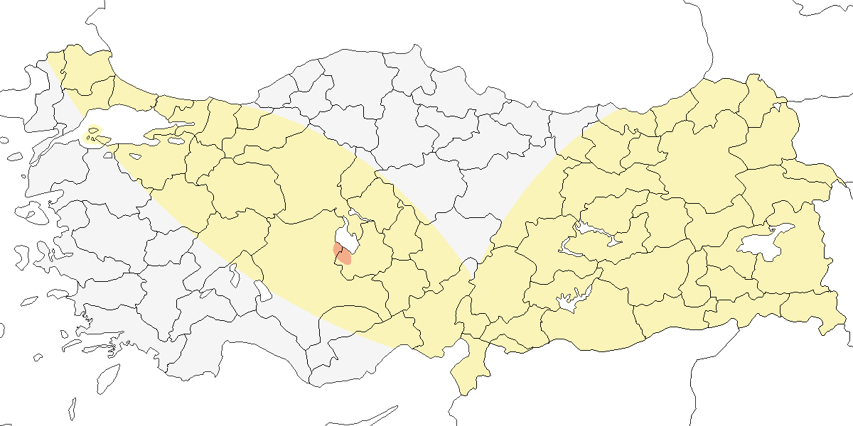

**Üreme**

**Yuvalama Alanı:** Genellikle yere yuva yapar, özellikle uzak adaların yamaçlarında veya düz alanlarda yuvalar.  
**Yuvası:** Yuva, ot, tüy ve döküntülerle astarlanmış olup, yere yapılmış büyük bir yapıdır.  
**Yumurta Sayısı:** Türkiye’de gözlenen yumurta sayısı genellikle 1-2’dir.  
**Üreme Dönemi:** Mayıs ayında yumurta bırakır, yavrular haziran sonunda veya temmuz başında yumurtadan çıkar, ve yavrular ağustos sonuna kadar yuvayı terk eder. **İÇA:** Tuz Gölü’nde bir adanın yamaçlarında yere yuva yaptığı kaydedilmiştir. Yuva 1969 yılında kullanılmış, ancak 1970’te kullanılmamıştır (Warncke, 1970). 10 Nisan civarında yumurtaların bırakıldığı yuvada, yaklaşık 10 günlük iki yavru 31 Mayıs 1971’de görülmüştür. Aynı yuvada, mart sonu veya nisan başında bırakıldığı tahmin edilen yumurtalardan 4 haftalık bir yavru, 10 Haziran 1973’te görülmüştür. Bu eski yuva, 9 Mayıs 1993’te halen bozulmamış halde olmasına rağmen kullanılmamaktaydı (Lehmann, 1977). Bolluk Gölü’nde, bir adanın üzerinde yere yapılan bir yuvada, mart ortasında bırakıldığı tahmin edilen yumurtalardan 6 Mayıs 1975’te yaklaşık bir haftalık bir yavru ile bir yumurta kaydedilmiştir (Pforr and Limbrunner, 1982). 1980 yılında kullanılan bu yuva, 1993’te yeniden kullanılmamıştır. Türün ürediğini gösteren en yeni kayıt, 11 Haziran 2003’te Seyfe Gölü’nde yerde bulunan ve fotoğraflarla belgelenmiş bir yuvada üç tüylü yavrunun gözlendiği kayıttır.

**Alttürler ve Sınıflandırma**

Türkiye’de muhtemelen *orientalis* alttürü bulunur (Roselaar, 1995).

## 8.15 Şah Kartal

*Aquila heliaca*, Eastern Imperial Eagle

**Lokal ve yer yer çok sayıda bulunan yerli ve yarı göçmen, nispeten yaygın ve seyrek geçit türü ve kış konuğudur.**

Özellikle ormanlık alçak arazilerde ve hem ibre yapraklı hem de yaprak döken dağlık alanlarda, yaklaşık 2000 metreye kadar ürer. Ağaçsız açık arazide de yuva yapabilir. Son yıllarda yapılan kapsamlı araştırmalar, Trakya’da 20-25 çiftin ve Bolu Gerede’de 15 çiftin yuvaladığını ve bu iki alanın yoğunlaştığı ana üreme bölgeleri olduğunu ortaya koymuştur. Ankara yakınlarındaki Beynam Ormanı da türün düzenli olarak ürediği alanlardandır. 1960’lardan itibaren kullanılmayan olası ve kesin üreme alanlarının kapsamlı bir listesi yapılmıştır, bu da popülasyonun özellikle Ege ve Akdeniz bölgelerinde ciddi şekilde azaldığını göstermektedir (Kumerloeve, 1961, 1970a, 1967a). Türkiye’de 50-99 çift Şah Kartal olduğu belirtilirken (Acar et al., 1977), bazı kaynaklar Türkiye’deki popülasyonun 50-150 çift olduğunu iddia etmektedir (Roeck, 1993). Güncel popülasyonun bu tahminlerden daha yüksek olduğu söylenebilir.

İlkbahar göçünde mart başından itibaren görülmeye başlar. İstanbul Boğazı’nda 30 Mart - 24 Mayıs 2006 tarihleri arasında toplam 32 birey (Üner et al., 2006) 15 Mart - 31 Mayıs 2010 tarihlerinde toplam 27 kuş sayılmıştır (İKGT, 2010). Hopa’da 1994 ilkbaharında 20 birey kaydedilmiş, ancak daha sonra burada kaydedilen 69 bireyin Şah Kartal mı yoksa Bozkır Kartalı mı olduğu netleşmemiştir. Sonbahar göçü ağustos ortasından kasım sonuna kadar devam eder, en yoğun geçiş dönemi eylül sonu ile ekim ortası arasındadır. 1966’da İstanbul Boğazı’nda 18 ve 1977’de Borçka’da 29 bireyin sayıldığı tarihlerdir (Beaman, 1977).

Kış aylarında batı, güney ve iç bölgelerde daha yaygın olarak görülür. Bu alanlarda daha çok kıyı bölgelerinde veya sulakalanlarda görülür. 1991/92 kışında Göksu Deltası’nda 5 birey kaydedilmiştir (Berk and Guder, 1992).

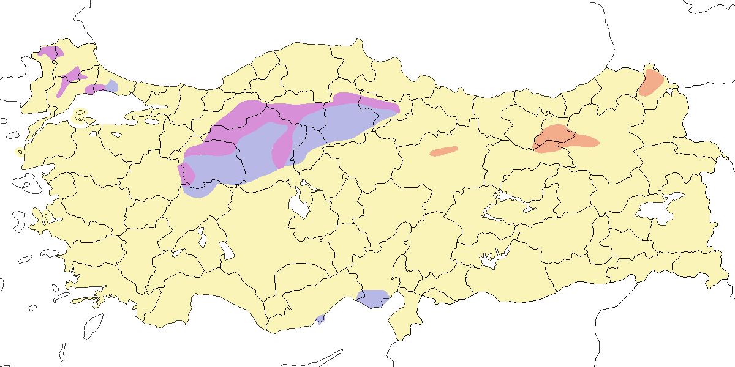

**Üreme**

**Yuvalama Alanı:** Açık ormanlık arazilerde, izole orman parçalarında ve dağınık ya da tek kalmış ağaçlarda ürer.  
**Yuvası:** Genellikle kavak, söğüt ve çam gibi yaşlı ve yüksek ağaçlarda, bazen de yarlarda yuva yapar. Yuva, her yıl yenilenen ot, çubuk ve yeşil yapraklarla astarlanmış, ortası kısmen çukur dal ve çubuklardan oluşan büyük bir yapıdır. Genellikle bir bölgede 2-3 yuva bulunur ve bu yuvalar farklı yıllarda kullanılır. Her sene yeni malzeme getirildiğinden, yuvaların boyutu büyür.  
**Yumurta Sayısı:** Türkiye’de gözlenen yumurta sayısı: 1 (4 yuvada), 2 (2 yuvada), 3 (2 yuvada).  
**Yavru Sayısı:** 1. Genelde tek yavru hayatta kalır, çünkü daha büyük tek yavrulu yuvalarda bu yüzden hep bir yavru olur.  
**Üreme Dönemi:** Mayıs ayında yumurta bırakır, yavrular haziran sonunda veya temmuz başında yumurtadan çıkar, ve yavrular ağustos sonuna kadar yuvayı terk eder. **İÇA:** 1876 ve 1879 yıllarında birçok yuva bulunmuştur (Danford, 1880). Aladağlar ve Kayseri arasındaki bölgede söğüt ve diğer ağaçlarda bulunan yuvalardan, yumurtalar ve yavrular mayısın ikinci haftasında görülmüştür. 8 Mayıs 1876’da Kayseri yakınlarında bir yuvada iki yavru gözlenmiştir (Danford, 1877-78). 9 Mayıs 1876’da toplanan üç yumurta bugün Tring Doğa Tarihi Müzesi’ndedir. 1879’da Kayseri ve Ankara Köprüköy civarındaki yuvalardan yumurta toplanmıştır. **KAR:** 6 Haziran 1970’te Samsun Havza yakınlarında iki yavru bulunan bir yuva, 24 Temmuz 1972’de Kızılırmak Deltası’nda bir ağaçta iki erişkin birey gözlenmiştir. Haziran 1986’da Gümüşhane’de bir yuvada en az bir yavru görülmüştür. 1 Temmuz 1989’da Bolu’nun doğusunda karaçamda bulunan büyük bir yuvada tamamen tüylenmiş bir yavru tespit edilmiştir (Wirth, 1996). **MAR:** 22 Nisan 1965’te Meriç Deltası’nda bir kavak ağacındaki yuvada bir dişi bireyin kuluçkada olduğu görülmüştür (Warncke, 1964--65). 29 Haziran 1973’te Uluabat Gölü’nde bir genç birey gözlenmiş, 29 Mayıs 1993’te Kocaçay Deltası’nda muhtemelen çevredeki tepelerde ürediği düşünülen bir erişkin bireyin yiyecek taşıdığı kaydedilmiştir (Ertan, 1996). **EGE:** İzmir çevresinden Krüper tarafından toplanan beş yumurta bugün Tring’de sergilenmektedir. Bu yumurtalardan üçü 15 Nisan 1872’de, diğerleri ise Nisan 1873 ve Nisan 1874’te toplanmıştır. 1873 ve 1874’te toplanan yumurtalar muhtemelen henüz tamamlanmamış kuluçkalara aittir.

**Alttürler ve Sınıflandırma**

Monotipik bir türdür.

## 8.16 Kaya Kartalı

*Aquila chrysaetos*, Golden Eagle

**Yaygın olarak ve nispeten çok sayıda bulunan yerlidir.**

Genellikle 1500 metre üzerinde ürer, ancak üreme dönemi dışında alçak rakımlarda da kaydedilebilir. Trakya’da mayıs sonu gibi oldukça geç bir dönemde kaydedilmesi, yakın çevrede ürediğine işaret eder. Nitekim Marmara Adası, Kapıdağ Yarımadası ve Kocaçay Deltası’nın güneyindeki dağlarda ürediği bilinmektedir.

İstanbul Boğazı’nda (Alléon and Vian, 1869–70; OST, 1975; Reiser, 1904) ve Borçka’da (Andrews et al., 1977; Beaman, 1977) düzensiz şekilde eylül ortasından ekim sonuna kadar gözlenir. Borçka’daki göç izleme noktasında ağustos başında (Ballance and Lee, 1961) ve şubat sonunda kayıtlar mevcuttur.

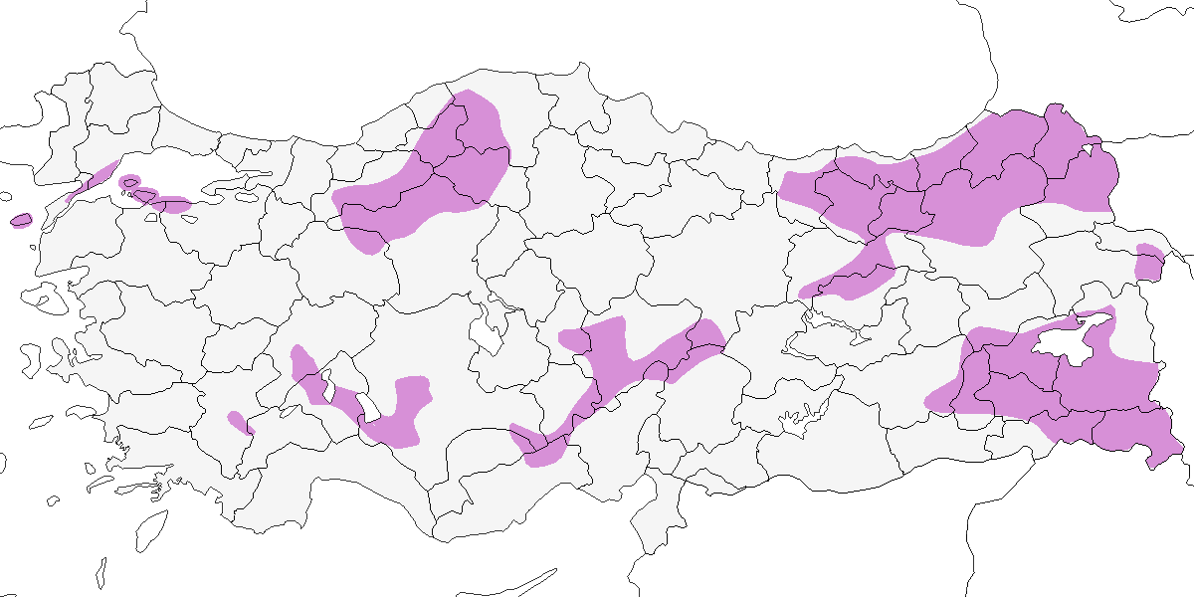

**Üreme**

**Yuvalama Alanı:** Yarların, çatlakların, kaya çıkıntılarının ve büyük ağaçların bulunduğu dağlarda ürer. Genellikle yar çıkıntılarında, kaya saçağının altında veya ağaçlarda yuva yapar. Aynı yar uzantısında bulunan birkaç yuva, farklı yıllarda değişimli olarak kullanılır.  
**Yuvası:** Yuva, dallardan yapılmış olup, kullanıldıkça ek malzeme eklendiği için zamanla büyüyen büyükçe bir yapıdır. İç Anadolu’da bir yuvanın çam pürüyle, Akdeniz Bölgesi’nde ise başka bir yuvanın yeşil köknar dallarıyla astarlanmış olduğu kaydedilmiştir (Danford, 1877-78; Pforr and Limbrunner, 1982).  
**Yumurta Sayısı:** Türkiye’de gözlenen yumurta sayısı: 2 (5 yuvada).  
**Yavru Sayısı:** 1 (3 yuvada), 2 (1 yuvada). Genellikle daha küçük yavru ilk haftalarda ölür veya daha büyük yavru tarafından öldürülür, bu nedenle genellikle sadece bir yavru hayatta kalır.  
**Üreme Dönemi:** Mayıs ayında yumurta bırakır, yavrular haziran sonunda veya temmuz başında yumurtadan çıkar, ve yavrular ağustos sonuna kadar yuvayı terk eder. **İÇA:** 27 Mayıs 1975’te Kızılcahamam’da içinde iki yumurta bulunan bir yuva kaydedilmiştir. 1 Nisan civarında yumurtaların bırakıldığı ve 31 Mayıs 1973’te iki haftalık iki yavrunun bulunduğu başka bir yuva gözlenmiştir (Pforr and Limbrunner, 1982). 8 Mayıs 1965’te Palas Gölü yakınlarındaki bir yuvada iki yumurta kaydedilmiştir (Warncke, 1964--65). 16 Haziran 1986’da Kızılcahamam yakınlarında iki erişkin ve genç bir birey gözlenmiş, 13 Haziran 1998’de Şereflikoçhisar’da bir yuvada erişkin bir bireyin iki yavruyu beslediği tespit edilmiştir. **AKD:** Demirkazık’ta 15 Nisan 1996’da kur yapan iki birey kaydedilmiştir. 27-28 Mayıs 2000’de bir kaya çatlağında yuva yapan bir yavru ve başka bir çatlağa uçan iki birey gözlenmiştir. 3 Haziran 1999’da bir yuvada en az bir yavru kaydedilmiş, bir erişkinin taze yeşil malzeme, diğerinin ise bir yılan taşıdığı görülmüştür. Danford, 1876 ve 1879 yıllarında bu bölgede çok sayıda yuva bulmuştur. Mart 1879’da Toros Dağları’nda birçok yuva ziyaret etmiş, fakat henüz yumurta bırakılmadığını gözlemlemiştir (Danford, 1880). Aladağlar’da bir yuvada 30 Nisan 1876’da küçük bir yavru ve bir yumurta bulunmuştur (Danford, 1877-78). **KAR:** İspir’de nisan-mayıs aylarında kur davranışı gözlenmiş, 12-14 Haziran 1975’te yiyecek taşıyan bir erişkin kaydedilmiştir. 4-5 Temmuz 1988’de uçurumda oturan iki erişkin ve bir genç birey gözlenmiştir. **MAR:** 1 Mayıs 1993’te Kocaçay Deltası’nda bir çiftin kur davranışı kaydedilmiştir (Ertan, 1996). **DOA:** 14 Haziran 1973’te Horasan’da içinde bir yavru bulunan bir yuva ve 15 Ağustos 1972’de Pasinler’in doğusunda yine içinde bir yavru olan bir başka yuva tespit edilmiştir. 21-22 Haziran 1994’te tüylenmiş yavrular gözlenmiş, 15 Ağustos’ta yavru görülmesi yuvada bulunmak için oldukça geç bir tarih olarak değerlendirilmiştir. 31 Mayıs 1969’da Görentaş’ın batısındaki dağlarda uyarı çığlıkları atan bir çift türün ürediğine işaret etmiştir. Kaya kartalları ve diğer yırtıcı kuşlar, yuvalama döneminde yeşil malzeme getirerek yuvalarını yeniler ya da yuvalarını büyütmek için malzeme taşırlar. 12-14 Haziran 1975’te İspir’de ve 31 Mayıs 1991’de Demirkazık’ta yuvaya malzeme taşırken görülen bireyler bu bağlamda değerlendirilmelidir.

**Alttürler ve Sınıflandırma**

Kış aylarında Trakya’da görülen bireyler belirgin bir şekilde nominat tür olarak tanımlanırken, Anadolu’da olanlar *homeyeri* alttürüdür (Roselaar, 1995).

## 8.17 Tavşancıl

*Aquila fasciata*, Bonelli’s Eagle

**Lokal olarak çok az sayıda bulunan bir yerli türdür.**

Üreme ve yayılış durumu kısmen bilinmektedir. Genellikle 1500 metre altındaki yüksekliklerde görülürler. Türkiye’deki üreyen popülasyonun 100 çift civarında olduğu tahmin edilmiş (Tucker and Heath, 1994), sonra bu sayının yaklaşık 50 çift civarında olabileceği hesaplanmıştır (Kasparek, 1992a), bugün ise 10 çiftten az ürediği tahmin edilmektedir (Boyla et al., 2018).

Karadeniz kıyılarının doğu yarısı, İç Anadolu ve Doğu Anadolu’dan üreme dönemlerinde elde edilen kayıtların çoğu, başta genç bireyler olmak üzere başıboş bireylere aittir. 1966’dan önceki kayıtların çoğunun genç Arı Şahini ile karıştırıldığı düşünülmektedir. En azından bazı yayınlanmış kayıtlar, hatalı tanımlamalardan kaynaklanmıştır. Örneğin, İstanbul Boğazı’nda bu türü çok seyrek gördüğümüz halde, geçmişte oldukça yaygın olduğunu yazmışlardır (Braun, 1903; Mathey-Dupraz, 1920–24). 1980’den bu yana elde edilen kayıtların tamamı, ki bunlardan sekizi yalnızca 1994 senesine aittir, eylül sonu ile ekim başı arasında Borçka-Hopa bölgesinden elde edilmiştir (Mrlík and Formánek, 1995) (Kok ve Onengae 1995).

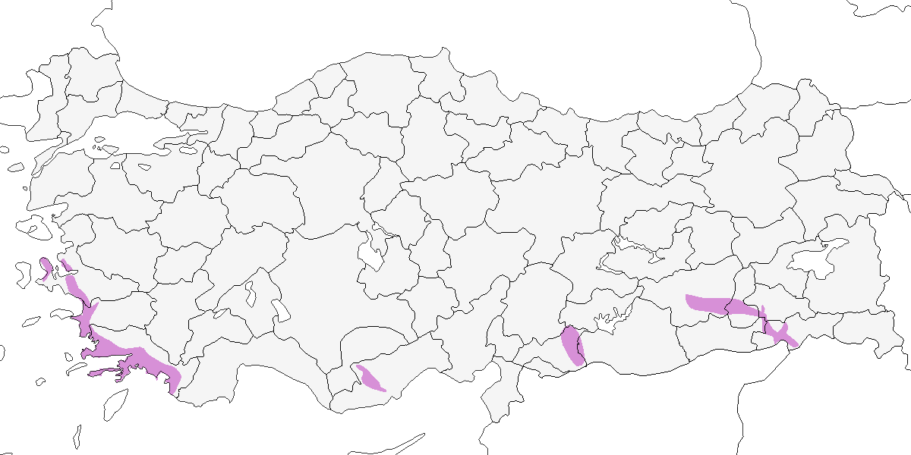

**Üreme**

**Yuvalama Alanı:** Yüksek yarlarda, kaya çıkıntılarında, çatlaklarda ve nehirlere bakan uçurumlarda ürer.  
**Yuvası:** Uçurumların çıkıntılarında ya da oyuklarında yapılmış, yapraklı dallarla astarlanmış ve çöplerden yapılmış büyük bir yapıdır. Yuvalar yıllar boyunca yeniden kullanılabilir ve her yıl ebatları büyür. Aynı kayalık yamaçta 3-4 yuva bulunabilir ve bu yuvalar yıllar içinde dönüşümlü olarak kullanılabilir.  
**Yumurta Sayısı:** Türkiye’de gözlenen yumurta sayısı genellikle 2’dir.  
**Yavru Sayısı:** 2 haftalık yavrular genellikle gözlenmiştir.  
**Üreme Dönemi:** Şubat ve mart ayında yumurta bırakır, yavrular nisan ayında yumurtadan çıkar, ve yavrular haziran sonuna kadar yuvayı terk eder. **GDA:** Birecik bölgesinde yuvalar bulunmuş ve 14 Şubat 1879’da türün tüm yuvalarda kuluçkaya yattığı gözlenmiştir (Danford, 1880). Birecik’teki bir yuvada, mavi bir plastik poşetle astarlanmış dallardan yapılmış bir yapı tespit edilmiş ve 10 Mayıs 2004’te yaklaşık 2 haftalık iki yavru gözlenmiştir. Bu yuvada yumurtaların mart ortasında bırakıldığı düşünülmektedir. Kilis’in batısındaki bir yuvada, şubat ortasında bırakılan yumurtalardan 7 Nisan 1971’de yaklaşık 10 günlük iki yavru gözlenmiştir. **DOA:** Hasankeyf yakınlarında, Dicle Nehri’ne bakan dik yamaçlarda bir oyukta, nehir seviyesinden 42 metre yukarıda bir yuva bulunmuş, yakınında önceki yıllardan kalma dört yuva daha kaydedilmiştir (Kılıç et al., 2003). Bu yuvada, 25 Nisan 2003’te 30-35 günlük erişkin boyutlarına gelmiş bir yavru gözlenmiş ve 23 Mayıs 2003’te bu yavru yuvadan uçmuştur. Yuvaya yumurtaların 10 Şubat civarında bırakıldığı tahmin edilmektedir. 21 Nisan’dan haziran başına kadar Halfeti’deki üreme noktasından birçok üreme kaydı mevcuttur. 16 Haziran 1983’te Cizre ve Eruh arasında iki erişkin ve iki genç bireyden oluşan bir aile tespit edilmiştir.

**Alttürler ve Sınıflandırma**

Türkiye’de nominat alttürü bulunur.

## 8.18 Saz Delicesi

*Circus aeruginosus*, Western Marsh Harrier

**Nispeten yaygın ve yer yer çok sayıda bulunan yerli ve yarı göçmen bir türdür. Bunun yanında kışın göç alır ve yaygın olarak görülen bir geçit türüdür.**

Sazlarla kaplı geniş bataklıklarda yerleşik olarak ürer ve genellikle az ve orta büyüklükte gruplar halinde gözlenir. 1992 ilkbaharında Kızılırmak Deltası’nda 250-275 çift olduğu tahmin edilmiştir (Hustings and Dijk, 1994).

İlkbahar göçü, mart ortasından en az mayıs ortasına kadar devam ederken, sonbahar göçü ağustos sonu ile ekim ortası arasında gerçekleşir. 1976 sonbaharında Borçka’da sayılan 385 birey, Türkiye’deki bir göç izleme noktasında ve Batı Palearktik’teki herhangi bir göç izleme noktasında kaydedilen en yüksek sayıydı. Benzer şekilde, 1994 ilkbaharında Hopa’da sayılan 254 birey de önemli bir rakamdır.

Kış aylarında batı ve orta bölgelerde, özellikle büyük nehir deltalarında oldukça yaygındır. Kışın daha sert geçtiği Malatya’da bile az sayılarda kışladığı tespit edilmiştir.

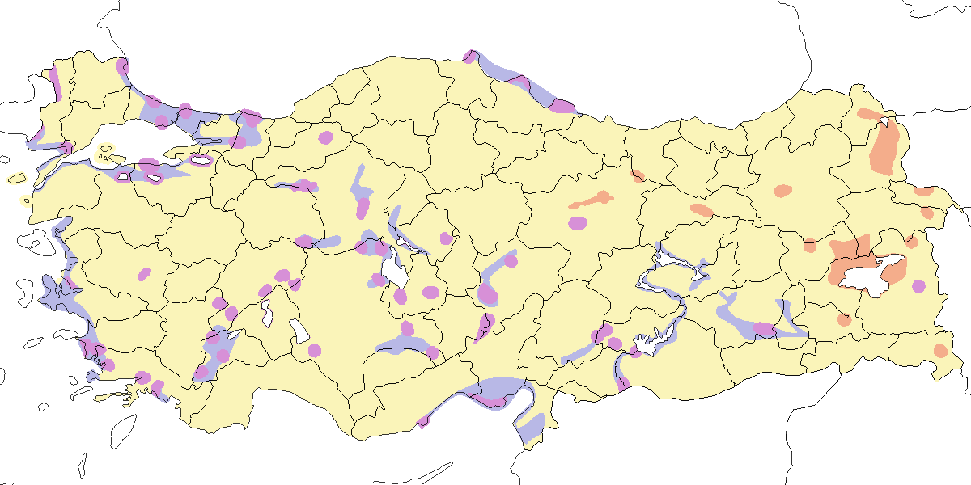

**Üreme**

**Yuvalama Alanı:** Genellikle büyük ve sık *Phragmites* sazlarıyla kaplı alanlarda ürer. Bazen küçük bataklıklarda, yaşlı sazların olduğu ufak alanlarda da yuva yapar. Ayrıca, *Carex* türleri ve diğer alçak bataklık bitkileriyle kaplı alanlarda da ürediği gözlenmiştir.  
**Yuvası:** Yuva, sığ sularda yerden biraz yukarıya ya da kırılmış sazların üzerinde oluşan bir platforma yapılır. Yuva, otlarla astarlanmış olup dal, saz ve diğer malzemelerden oluşan bir yığındır.  
**Yumurta Sayısı:** Türkiye’de gözlenen yumurta sayısı: 3 (2 yuvada), 4 (10 yuvada), 5 (1 yuvada), 6 (2 yuvada).  
**Yavru Sayısı:** 3 (3 yuvada).  
**Üreme Dönemi:** Nisan ve mayıs ayında yumurta bırakır, yavrular mayıs sonunda veya haziran başında yumurtadan çıkar, ve temmuz sonuna kadar yuvayı terk eder. **İÇA:** 15 Nisan 1996’da Sultansazlığı’nda ve 8 Mayıs 1946’da Mogan Gölü’nde yuva yapımı kaydedilmiştir. En erken 23 Nisan’da, çoğunluğu mayıs ayında olmak üzere 11 yuvanın yumurtalarla dolu olduğu gözlenmiştir. 20 Mayıs 1998 ve 16 Mayıs 2004 tarihlerinde sırasıyla sadece 2 ve bir yumurta bulunan yuvalar tespit edilmiştir. İlk yumurtaların 20 Nisan civarında bırakıldığı bir yuvada 24-27 Mayıs tarihlerinde yumurtadan yeni çıkmış üç yavru kaydedilmiştir. Benzer şekilde, 5 Nisan civarında bırakıldığı tahmin edilen bir yuvada 15 Mayıs 2004’te yeni çıkmış yavrular kaydedilmiştir. **DOA:** 13 Haziran 2006’da Tödürge Gölü’nde bir yuvada 3 yumurta kaydedilmiştir. 27-28 Mayıs 1969’da iki çiftin Çenge Gölü’nde yuva yaptığı veya yuvayı tamir ettiği gözlemlenmiştir. 29 Temmuz 1999’da birçok genç birey tespit edilmiştir. **KAR:** 19 Mayıs 1992’de Yeniçağa Gölü’nde bir yuvada 4 yumurta bulunduğu ve haziranın ilk 10 gününde birçok erişkin bireyin yiyecek taşıdığı belirlenmiştir (Hustings and Dijk, 1994). **MAR:** Kocaçay Deltası’nda 2 Mayıs ve 13 Haziran 1993’te yuvalar bulunmuş (Ertan, 1996), 26 Nisan 1981’de ise Terkos Gölü’nde türün kur davranışı gözlemlenmiştir.

**Alttürler ve Sınıflandırma**

Türkiye’de nominat alttürü bulunur.

## 8.19 Gökçe Delice

*Circus cyaneus*, Hen Harrier

**Yaygın olarak nispeten çok sayıda bulunan geçit türü ve kış konuğudur.**

Eylül başında gelir ve nisan sonuna kadar kalır. Genellikle 1500 metreden daha alçak arazilerde nispeten az sayıda görülür. Çoğunlukla bireyler halinde görülse de bazı alanlarda gecelemek için küçük gruplar halinde toplanabilir.

İlkbahar göçü nisan başında en yoğun döneme ulaşır. İstanbul Boğazı’nda 1993 ilkbaharında 17 birey kaydedilmiştir (Zalles and Bildstein, 2000). Sonrasında yapılan iki kapsamlı sayımda, 23 Mart ile 28 Nisan 2006 tarihleri arasında 92 birey sayılmış (Üner et al., 2006), 2010 yılında ise 15 Mart ile 31 Mayıs tarihleri arasında toplam 119 birey gözlenmiştir (İKGT, 2010). Bu rakam, Türkiye ve Orta Doğu’daki yırtıcı gözlem noktaları arasında kaydedilen en yüksek toplamdır (Shirihai and Spaar, 2000).

Ürediğinden şüphelenir. 3 Ağustos 1968’de Van’ın Erciş ilçesi yakınlarındaki Altındere Düzlüklerinde, sel suları altında kalmış bir bölgede tüyleri yeni çıkmış iki yavruyla bir çift kaydedilmiştir (Kumerloeve, 1969a). Ayrıca, 10 Haziran 1968’de Doğu Anadolu’da yeri tespit edilemeyen bir alanda uygun üreme habitatında bir erkek ve Aktaş Gölü’ndeki adada bir yuva tespit edilmiştir (Bilgin and Demirci, 2002). Kuzeydoğu, Doğu ve Güney Anadolu’da yazlayan bireylere ait beş yeni kayıt bulunmaktadır. Temmuz ayında bir kez İç Anadolu’da gözlenmiştir. Tür, Ermenistan’da üremezken (Adamian and Klem, 1999), komşu Gürcistan’da üremektedir (Massa and Fontana, 2004).

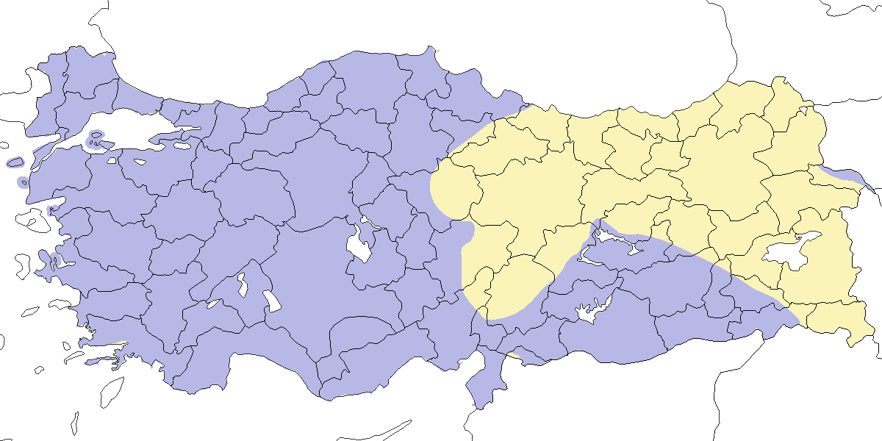

**Üreme**

Türkiye’de yuvalamaz. Orta ve Kuzey Avrupa, benzer enlemlerde Orta ve Doğu Asya’da yuvalar.

**Alttürler ve Sınıflandırma**

Türkiye’de nominat alttürü bulunur.

## 8.20 Bozkır Delicesi

*Circus macrourus*, Pallid Harrier

**İç Anadolu’da lokal olarak çok az sayıda yuvalayabilir. Yaygın olarak görülen bir geçit türü, lokal olarak görülen bir kış konuğudur.**

Aksaray Eşmekaya çevresinde tek bir noktada ürediği bilinmektedir. 1970’in Mayıs sonunda Tuz Gölü civarında 10-13 çiftin bulunduğu bir üreme alanı keşfettiği iddia edilmiştir (Warncke, 1970), ancak çayır delicesiyle karıştırma olasılığı vardır. Sonraki son birkaç on yılda İç Anadolu ve Doğu Anadolu’da mayıs sonu - haziran aylarında defalarca kaydedilmiştir (Groh, 1970; Kirwan et al., 2003). Son olarak Eşmekaya’da ürediği tespit edilmiştir. Güneydoğu Anadolu’da 2 Haziran 2002’de Siverek civarında görülen bir birey, muhtemelen bahar göçünde geç kalmış olabilir.

Bahar göçü, mart ortasından mayıs sonuna kadar devam eder ve nisan ortalarında en yüksek sayılara ulaşır. Sonbahar göçü ise ağustos sonundan ekim ortasına kadar sürer. İlkbahar göçünde dişiler biraz daha geç göç ederken, sonbaharda göç eden bireyler eylül ayında maksimum sayılara ulaşır. 1838 ilkbaharında Erzurum’da “çok fazla” olarak tanımlanmıştır (Dickson and Ross, 1839), 1976 sonbaharında Borçka’da en fazla 133 birey sayılmıştır (Andrews et al., 1977), ancak buradan geçen toplam kuş sayısı muhtemelen çok daha fazladır. Buna ek olarak İstanbul Boğazı’ndan da kayıtlar mevcuttur (Alléon and Vian, 1869–70; Nisbet and Smout, 1957).

Kışın, Çukurova ve Göksu Deltası’nda düzenli olarak en fazla 5 kuş görülmektedir. Diğer kıyı bölgelerinde, Marmara, Karadeniz, Akdeniz ve İç Anadolu’dan da kayıtlar bulunmaktadır.

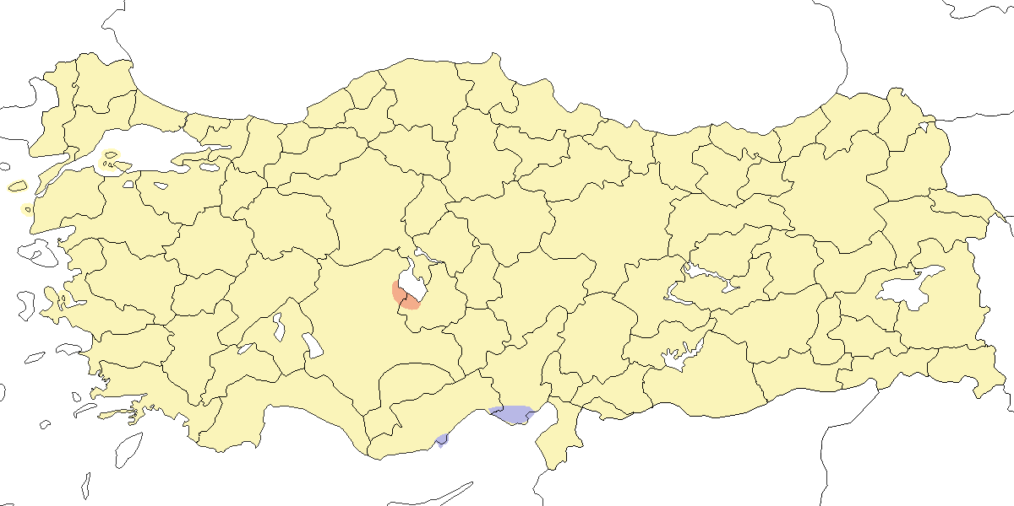

**Üreme**

**Yuvalama Alanı:** Eskiden büyük bir bataklık olan, *Carex* su bitkileriyle kaplı ve etrafında kuru tarım, meyvecilik yapılan, yoğun şekilde hayvan otlatılan Eşmekaya yakınlarında üremiştir.  
**Yuvası:** Yuva, düz bir çayır toprağı üzerinde, ot ve ayrık otlarından yapılmış olup, çayır delicesi yuvalarıyla aynı şekilde ortası basık yapılmıştır.  
**Yumurta Sayısı:** Türkiye’de gözlenen yumurta sayısı: 4 (bir yuvada), 3 (bir diğer yuvada).  
**Yavru Sayısı:** 3 (bir yuvada).  
**Üreme Dönemi:** İlk yumurta, 25-26 Nisan civarında bırakılır, yavrular mayıs ayı sonunda çıkar ve haziran ortasında 20 günlük oldukları kaydedilmiştir. 1977 Haziran sonunda bir yuvada üç büyümüş yavru kaydedilmiştir. 1993’te bulunan iki yuvadan birinde 11 Mayıs’ta 4 yumurta, 27 Mayıs’ta 3 yumurta ve yeni çıkmış bir yavru, 30 Mayıs’ta 3 günlük 3 yavru ve döllenmemiş bir yumurta, 15 Haziran’da ise en büyüğü 20 günlük 3 yavru gözlenmiştir. Diğer yuvada ise 12 Mayıs’ta 3 yumurta, 16 Mayıs’ta 4 yumurta kaydedilmiş, ancak 27 Mayıs’ta yuvanın boş olduğu tespit edilmiştir, muhtemelen bir yırtıcı tarafından yok edilmiştir. Bu yuvada ilk yumurta, çayır delicesi yuvalarıyla uyumlu olarak 7-8 Mayıs’ta bırakılmış olmalıdır. **DOA:** 2 Haziran 1996’da bir bozkır delicesinin dişi bir çayır delicesine “yiyecek verdiği” ve aynı erkeğin 12 Mayıs 1996’da dişiye kur yaptığı gözlenmiştir. Bu iki tür arasında nadir de olsa melezleşme olabilir (Davidson and Kirwan, 1997; Forsman, 1993).

**Alttürler ve Sınıflandırma**

Monotipik bir türdür.

## 8.21 Çayır Delicesi

*Circus pygargus*, Montagu’s Harrier

**Lokal olarak az sayıda üreyen bir yaz konuğu, yaygın olarak nispeten çok sayıda görülen bir geçit türüdür.**

Genellikle bataklık sulakalanlarda, nemli çayırlarda ve bozkırlardaki tarım alanlarında yuvalar. En büyük üreme popülasyonu Doğu Anadolu’dadır ve üreyen birey sayısı 500 çifti geçmez.

En sık görüldüğü dönemler göç dönemleridir. İlkbahar göçü mart sonunda başlar ve mayıs sonunda biter; maksimum sayılara nisan sonu ile mayıs başında ulaşılır. Sonbahar göçü ise ağustos başında başlar ve ekim ortasına kadar sürer, en yoğun geçişler eylül ayında kaydedilir. Üç büyük göç izleme noktasında her iki mevsimde de çok az sayıda birey kaydedilmiştir. Ancak 9-10 Eylül 1989’da Çıldır Gölü’nde 115 birey gözlenmiş (Huber and Barbalat, 1990), 19 Nisan - 27 Mayıs tarihleri arasında Rize Fırtına Deresi ağzında sadece 6 günde 63-64 birey kaydedilmiştir. Bu noktada maksimum geçiş, 27 Mayıs tarihinde 41 bireyle gerçekleşmiştir (Faldborg, 1994).

Kışın, Aralık 2001’de Göksu Deltası’nda (Kuşçu Bülteni 10:7) ve 19 Aralık 2010’da İstanbul Riva civarında gözlenmiştir.

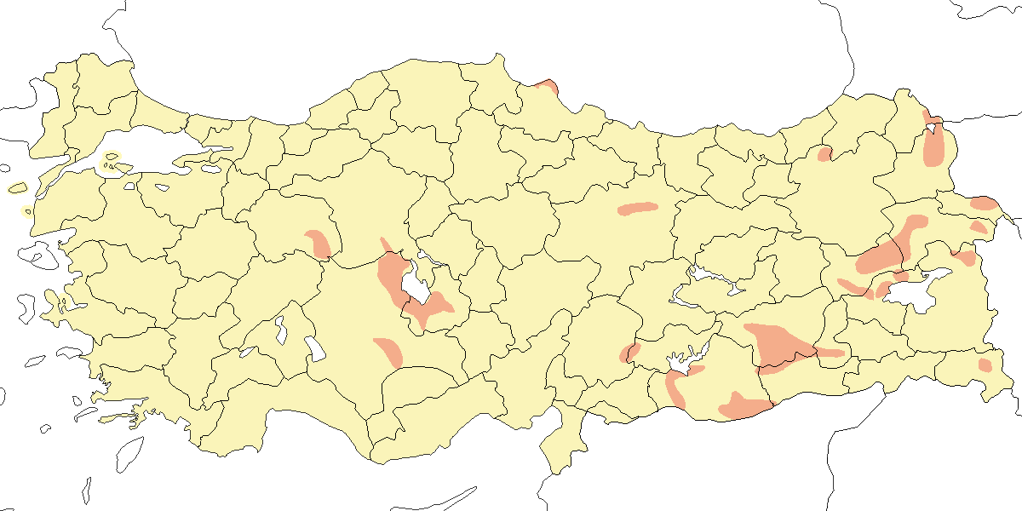

**Üreme**

**Yuvalama Alanı:** Genellikle bataklıklarda, sazların arasında ve sular altında kalmış çayırlarda ürerler. Bitki örtüsünün gür olduğu yerlerde, yere kındıra ve kuru otlardan yapılmış, ortası oyuk bir yuva yaparlar.  
**Yuması:** Yuva, genelde bitki örtüsünün gür olduğu alanlarda yere yapılır, kındıra ve kuru otlardan oluşur, ortası oyuk bir yapıya sahiptir.  
**Yumurta Sayısı:** Türkiye’de gözlenen yumurta sayısı: 4 (5 yuvada), 5 (2 yuvada).  
**Yavru Sayısı:** 4 (1 yuvada).  
**Üreme Dönemi:** Mayıs ayında yumurta bırakır, yavrular haziran sonunda veya temmuz başında yumurtadan çıkar, ve yavrular ağustos sonuna kadar yuvayı terk eder. **İÇA:** Çoğu veri Eşmekaya’dan gelir. Haziran 1977’de en az 21 çiftin ürediği ve 18’inin yuvaya yem taşıdığı kaydedilmiştir. 20-21 Haziran 1977’de ikisinde 4, birinde 5 yumurta bulunan 5 yuvada, iki yavru, iki yumurta ve 5-10 günlük 4 yavru tespit edilmiştir. Bu yuvalardan ikisi birbirinden yaklaşık 50 metre uzaklıktadır (Schubert, 1979). 11 Haziran 1971’de küçük bir yavru içeren başka bir yuva gözlenmiştir. 11 Mayıs 1993’te, içlerinde bir ve iki yumurta bulunan iki yuva ve 16 Mayıs 1993’te 4 yumurtalı başka bir yuva kaydedilmiştir. 19 Mayıs 1998’de bir dişinin, içinde bir yumurta olan yuvaya malzeme taşıdığı gözlenmiştir. 15 Mayıs 2004’te 5 yumurtalı bir yuva ve 16 Mayıs 2004’te 4 yumurtalı bir başka yuva kaydedilmiştir. 12 Mayıs 1996’da çoğu erkek olan 35 birey kaydedilmiştir. 13-14 Mayıs 1970’te Yarma’da erişkinlerin bir yere yiyecek taşıdıkları gözlenmiş, ancak bu tarihte yuvada yavru olmayacağı için bu davranışın kur yapmak için yiyecek taşıma olduğu düşünülmüştür. **KAR:** Haziran 1971’de Kızılırmak Deltası’nda 4 çift, 5 yavru ve yavrusunu besleyen bir çift kaydedilmiştir (Dijksen and Kasparek, 1985). 1992 Mayıs’ın ilk yarısında erişkin bireylerin yuva malzemesi taşıdığı gözlenmiştir (Hustings and Dijk, 1994). **GDA:** 19 Haziran 1988’de Birecik’te Fırat Nehri üzerindeki iğne yapraklı ağaçlarla kaplı adanın kenarındaki bir hendekte bir çift yuvalamıştır. **DOA:** 23 Temmuz 1987’de Bulanık yakınlarında çocukların türün yavrularıyla oynadığı, 30 Temmuz 2000’de Bendimahi sazlıklarında iki genç birey gözlenmiştir.

**Alttürler ve Sınıflandırma**

Monotipik bir türdür.

## 8.22 Şikra

Accipiter badius, Shikra

**Rastlantısal bir konuktur.**

İlk olarak, 1 Eylül 2006’da Hopa’nın 4 km doğusunda bir atmacacının ağına genç bir kuş takılmış ve türün teşhisi ayrıntılı fotoğraflar üzerinden yapılmıştır (Smith, 2012). İkinci kez, 28 Ağustos 2012’de Aras Halkalama İstasyonu’nda bir genç birey yakalanmıştır. Türün Ermenistan’da, Erivan bahçelerinde ürediği ispatlanmıştır (Ananian et al., 2010). Sonra 1 birey, 10 Haziran 2020 tarihinde Trabzon Sancak Mahallesinde *H. Keleş* tarafından kaydedilmiştir. 2 birey ise 9 Nisan 2023 tarihinde Girnavas Nusaybin’de *Ö. F. Durdu* tarafından kaydedilmiştir.

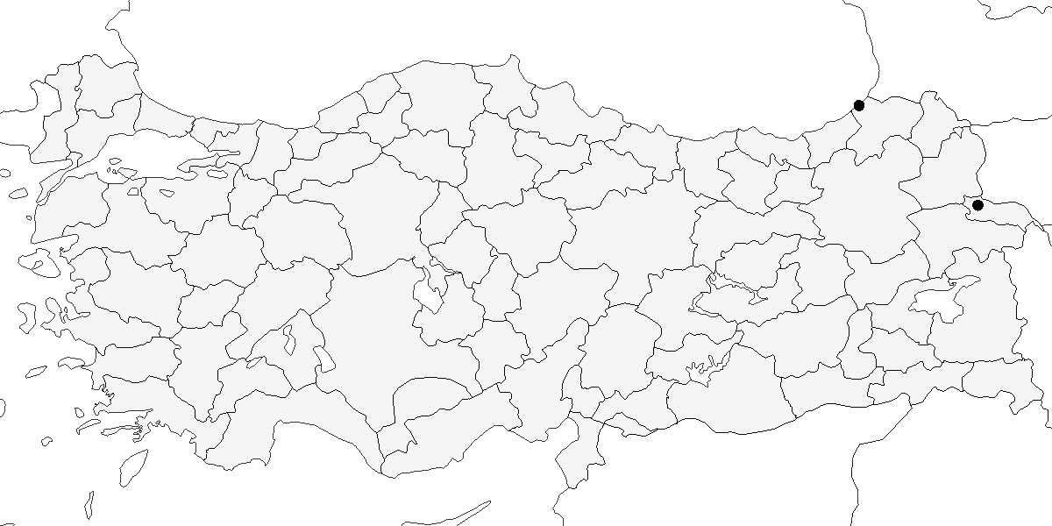

**Üreme**

Türkiye’de yuvalamaz. En yakında Ermenistan’da, Batı ve Güney Asya’da yuvalar.

**Alttürler ve Sınıflandırma**

Türkiye’deki Güney Kafkasya’da olduğu bilinen *cenchroides* alttürünün olması beklenir.

## 8.23 Yaz Atmacası

*Accipiter brevipes*, Levant Sparrowhawk

**Lokal olarak az sayıda gelen bir yaz konuğu, yaygın olarak ve nispeten çok sayıda bulunan bir geçit türüdür.**

Marmara, Karadeniz Bölgesi ve İç Anadolu’da Aksaray Hasan Dağı’nda yuvaladığı ispatlanmıştır, Ege ve Güneydoğu Anadolu’daki yaprak döken ormanlarda üremesi olasıdır. Üreme mevsiminde Doğu Anadolu’da uygun habitatların bulunduğu kayıtları mevcuttur. Komşu Bulgaristan’da, 1988-1990 yılları arasında araştırılan 5 kilometrekarelik alanın yalnızca %2’sinde türün ürediği tespit edilmiştir (Milchev, 1994).

Göç dönemlerinde batı ve orta bölgelerde nispeten yaygındır. İlkbahar göçü nisan başından mayıs ortasına kadar devam ederken, sonbahar göçü ağustos sonundan ekim başına kadar sürer. En yüksek sayılar sonbaharda eylül ayının ikinci yarısında kaydedilmektedir. İstanbul Boğazı’nda 1971 yılında toplamda 5707 birey, yalnızca 15 Eylül’de 2243 birey sayılmıştır. 1978 yılında toplamda 6516 birey kaydedilmiş, en yüksek günlük sayı ise 18 Eylül’de gerçekleşmiştir. Belen Geçidi’nde 1976 sonbaharında 2951 birey gözlenmiş (Sutherland and Brooks, 1981a), 16-18 Eylül 1991 tarihlerinde ise 1914 birey kaydedilmiştir. İstanbul Boğazı’nda sonbaharda 7750 bireyden bir günde 6625 birey gözlenmiştir (Kasparek, 1992a). Detaylı verilerin bulunduğu 1976 yılında Borçka’da toplamda 290 birey kaydedilmiştir (Andrews et al., 1977). 29 Nisan - 25 Mayıs 1993 tarihleri arasında Rize Fırtına Deresi ağzında toplamda 1945 birey gözlenmiş ve sadece 30 Nisan’da 1286 birey kaydedilmiştir (Faldborg, 1994). 1994 ilkbaharında Artvin Hopa’da toplamda 1092 birey gözlenmiş ve 2 Mayıs’ta 797 birey kaydedilmiştir. 1995 ilkbaharında aynı bölgede iki hafta içinde 1163 birey kaydedilmiştir (Pesˇke, 1995). Bu durum, bölgeden göç eden birey sayısının önceki tahminlerden çok daha fazla olduğunu göstermektedir.

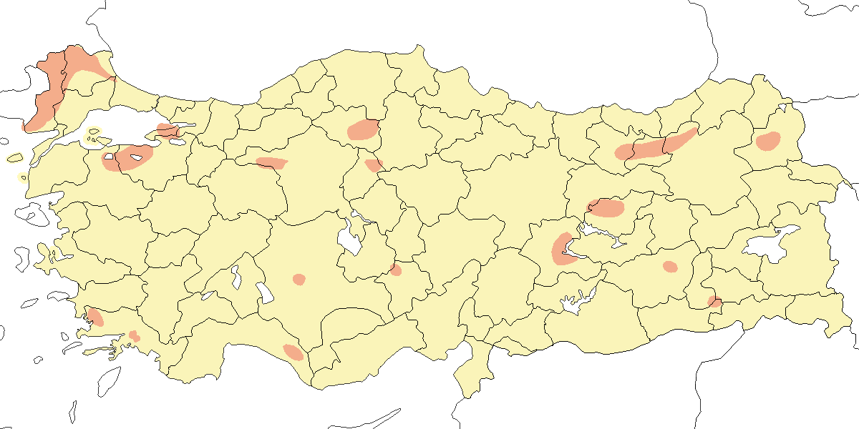

**Üreme**

**Yuvalama Alanı:** Hem yaprak döken hem de ibreli ormanlarda ürer.  
**Yuvası:** Türkiye’de yuvanın tanımı yapılmamıştır, ancak Yunanistan’dan gelen fotoğraflar mevcuttur. Yuvalar, yerden yaklaşık 5 metre yükseklikte, daldan yapılmış ve yeşil yapraklarla astarlanmış yapılardır. Görece daha küçük boyuttadır.  
**Yumurta Sayısı:** Türkiye’de gözlenen yumurta sayısı 4 (1 yuvada), 3 (2 yuvada).  
**Üreme Dönemi:** Mayıs ayında yumurta bırakır, yavrular haziran sonunda veya temmuz başında yumurtadan çıkar, ve yavrular ağustos sonuna kadar yuvayı terk eder. **MAR:** 20 Ağustos 1979’da Çamlıca’da 4 yavrusuyla oynayan bir çift kaydedilmiştir (Beaman, 1986). 3 Ağustos 1978’de uygun üreme habitatında erişkin bireyler gözlenmiş, 27 Haziran 2000’de Edirne’de tüyleri yeni çıkmış bir yavrusuyla bir çift fotoğraflanmıştır (Kirwan et al., 2003). 7 Haziran 1984’te Ayvacık’ta kur davranışı gözlenmiştir. **EGE:** (McNeile, 1950, 1951, 1954, 1967, 1968, 1970, 1972, 1973), İzmir yakınlarında büyük bir meşe ağacının tepesinde bir yuva bulmuş, daha önce üreyen bir çiftin bu yuvayı kullandığı tespit edilmiştir. 25 Mayıs 1950’de bu yuva boş bulunmuştur. **DOA:** 2 Ağustos 1990’da İspir yakınlarındaki meyve bahçelerinde bir çift gözlenmiş ve muhtemelen üremiştir. 20 Mayıs 1995’te aynı yerde yuvada yumurtaları ya da yavruları olan bir dişi tespit edilmiştir. **GDA:** 14 Temmuz 1990’da Uludere yakınlarında kur davranışı kaydedilmiştir. **AKD:** 15 Haziran 1988’de Taşağıl’da (Antakya) çam ağaçları içindeki bir yuvada bir çift gözlenmiştir (Kirwan and Martins, 1994). 23-26 Mayıs 2007’de Manavgat yakınlarında tarım arazileriyle çevrili bir çamlık alanda iki yuva kaydedilmiştir. Yerden 15 metre yükseklikteki bir yuvada kuluçkada oturan bir birey, 13 metre yükseklikteki diğer yuvada ise yeşil dallarla astarlanmış ve içinde 3 yumurta bulunan başka bir birey gözlenmiştir. 15 Mayıs 2001’de Köyceğiz’de kur davranışı gözlenmiştir (Kirwan et al., 2003).

**Alttürler ve Sınıflandırma**

Monotipik bir türdür.

## 8.24 Atmaca

*Accipiter nisus*, Eurasian Sparrowhawk

**Nispeten yaygın olarak çok sayıda bulunan yerli türdür. Kışın göç alır, çok daha yaygın ve çok sayıda bulunur.**

Ormanlar ve ağaçlık alanlarda az sayılarda yuvalar, yuvasını tespit etmek zor olduğu için üremesi hakkında bilgiler çok sınırlıdır. Türkiye’deki üreme, yayılış ve davranışlarına dair yeterli veri bulunmamaktadır. Komşu Bulgaristan’da, incelenen alanın yalnızca %7’sinde rastlanmıştır (bkz. çakır A. gentilis) (Milchev, 1994). Kışın özellikle kurak ve dağlık alanlar dışında ülkenin büyük bir bölümünde görülür.

Göç dönemlerinde tüm ülkede yaygın ve çok sayıda görülür. İlkbahar göçü mart ortasından mayıs sonuna kadar devam eder ve en yoğun geçiş mart sonunda yaşanır. 21 Mart - 14 Mayıs 1994 tarihleri arasında Hopa’da 3966 birey, 21 Nisan - 5 Mayıs 1995’te aynı yerde 1730 birey kaydedilmiştir (Pesˇke, 1995). Ayrıca, 8 Nisan - 25 Mayıs 1993 tarihleri arasında Rize Fırtına Deresi ağzında 695 birey, Kızılırmak Deltası’nda ise 14 Nisan - 21 Mayıs 1992 tarihleri arasında 186 birey kaydedilmiştir (Hustings and Dijk, 1994). İstanbul Boğazı’nda 1993 ilkbaharında 994 birey (195 tanesi Nisan 2005’te yalnızca iki gün içinde kaydedilmiştir) ve 2006 baharında 1701 birey gözlenmiştir. 2010 yılında İstanbul Boğazı’ndan geçen en yüksek sayı kaydedilmiş olup, 15 Mart - 31 Mayıs tarihleri arasında toplam 3477 birey gözlenmiş ve önceki yılların iki katı bir toplam elde edilmiştir (İKGT, 2010). İlkbaharda Belen Geçidi’nde ise daha az sayılarda gözlenir.

Sonbahar göçü ağustos sonundan ekim ortasına kadar sürer ve en yoğun geçiş eylül ayında görülür. Borçka’da ağustos ortasından ekim sonuna kadar yaygın şekilde kaydedilir. 17 Ağustos - 10 Ekim 1976 tarihleri arasında Borçka’da 688 birey gözlenmiştir (Andrews et al., 1977). 11-25 Ekim tarihlerinde ise geç göç eden bireylerin çoğunlukta olduğu bir dönemde 1057 birey kaydedilmiştir (Beaman, 1977). Aynı yerde 20-24 Ekim 1998 tarihlerinde ise 339 birey gözlenmiştir. İstanbul’daki en yüksek toplam, beş gözetleme noktasında yapılan 2008 sayımında kaydedilmiş olup, 22 Eylül - 10 Ekim tarihleri arasında toplam 1583 kuş sayılmıştır (Fülöp et al., 2014). Sonbaharda en çok bireyin bir günde sayıldığı toplam ise 428 bireye ulaşmıştır. Belen Geçidi’nde az sayıda kaydedilmesi, muhtemelen sayımın uygun zaman diliminde yapılmamasından kaynaklanmaktadır. 1982 - 1990 yılları arasında Çukurova’dan da oldukça fazla sayılarda geçiyor olabileceğini gösterebilir, örneğin sadece 15-16 Ekim 1988 tarihlerinde Akyatan Gölü’nde toplam 142 birey kaydedilmiştir (Berk, 1991).

Borçka ve Arhavi bölgelerinde lisanslı olarak sürdürülen atmacacılık geleneğinde, yoğun şekilde Kızıl Sırtlı Örümcekkuşu (*Lanius collurio*) kullanılarak atmacalar yakalanmaktadır. 1987 sonbaharında bu bölgede atmacacılık geleneği ve yöntemleri üzerine bir inceleme gerçekleştirilmiştir (Magnin, 1989).

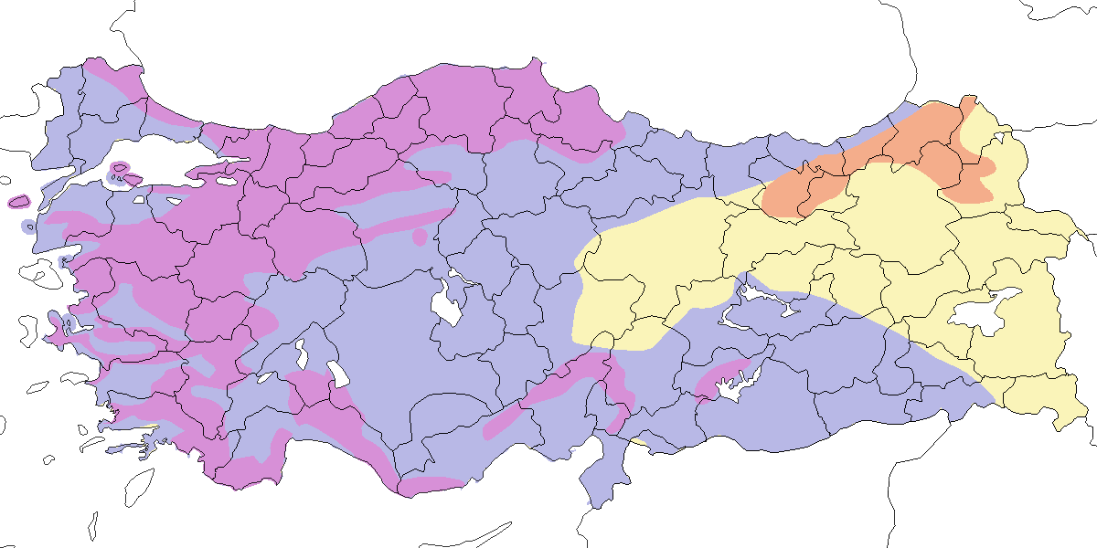

**Üreme**

**Yuvalama Alanı:** Yaprak döken ve ibreli ormanlarda, alçak düzlüklerden tepelik ve dağlık bölgelere kadar geniş bir yelpazede ürer.  
**Yuvası:** Yuva genellikle ağaçlarda, 5 metrenin üzerinde bir yüksekliğe yapılır ve yapraklı dal ile kabuklarla astarlanmış dallardan oluşan basit bir yapıdır. Genelde kuluçka büyüklüğü 4-5 yumurta kadardır.  
**Yumurta Sayısı:** Türkiye’de gözlenen yumurta sayısı: 4-5.  
**Üreme Dönemi:** Nisan ve mayıs ayında yumurta bırakır, yavrular haziran sonunda veya temmuz başında yumurtadan çıkar, ve yavrular ağustos sonuna kadar yuvayı terk eder. **AKD:** Türün ilk yuvası 2009’da Antalya Side’de, bir mezarlıktaki çam ağacında yerden yaklaşık 17 metre yükseklikte tespit edilmiştir. 27 Mayıs’ta erişkin bir bireyin yumurtalarına kuluçkaya yattığı veya küçük yavruların üzerine oturduğu gözlenmiştir. Gözlem sırasında erişkin yuvadan kalkmamıştır. 23 Temmuz 1986’da Akseki yakınlarında bir aile kaydedilmiş, 11 Mayıs 1989’da Dalyan’da yuvaya yiyecek taşıyan bir erişkin birey gözlenmiş ve 11 Mayıs 1988’de Demirkazık’ta bir yavru tespit edilmiştir. **KAR:** 1992’de Kızılırmak Deltası’nda 1 ila 3 çift gözlenmiş, ancak üreme kesinleştirilememiştir. 5 Haziran 1992’de bir erkek bireyin izole bir koruluğa, muhtemelen bir yuvaya, iki kez uçtuğu gözlenmiştir (Hustings and Dijk, 1994). **MAR:** 1993’te Kocaçay Deltası’nda 1-2 çiftin ürediği tahmin edilmiştir (Ertan, 1996). Uludağ’da 1300 metre altındaki yarı açık alanlarda belirgin şekilde kaydedilmiştir (Jetz, 1995). **DOA:** 1910-1911 yıllarında Erzurum’da uzun kavaklıklar içindeki mezarlıklarda ve bahçelerde yuva yapmış, 10 Haziran 2004’te Ardahan bölgesinde bir erişkin bireyin yuvaya yiyecek taşıdığı gözlenmiştir.

**Alttürler ve Sınıflandırma**

Türkiye’de nominat alttürü bulunur.

## 8.25 Çakır

*Accipiter gentilis*, Northern Goshawk

**Lokal olarak az sayıda görülen yerli türdür. Kışın göç alır, üreme dönemi dışında daha yaygın olarak daha çok sayıda görülür.**

Deniz seviyesinden 2000 metre yüksekliklere kadar olan orman ve koruluklarda ürer. Muhtemelen mevcut gözlemlerden daha geniş bir yayılışa sahiptir; 1988-1990 yılları arasında Bulgaristan’ın Istranca Dağları’nda yapılan kuş sayımları sırasında taranan toplam 137 kilometrekarelik alanın 40 kilometrekaresinde (%40) türe rastlanmıştır (Milchev, 1994).

İlkbahar göçünde, İstanbul Boğazı’nda 1993 ilkbaharının başında 19 birey kaydedilmiş, Borçka-Hopa bölgesinde 1995 ilkbaharında en fazla 52 birey sayılmıştır. Sonbahar göçü sırasında, ağustos ortasından ekim sonuna kadar gözlemlenebilir. İstanbul Boğazı’nda eylül ayında az sayıda birey kaydedilmiştir. Kış aylarında ise tür, kıyısal sulakalanlar ve daha açık arazide görülebilir.

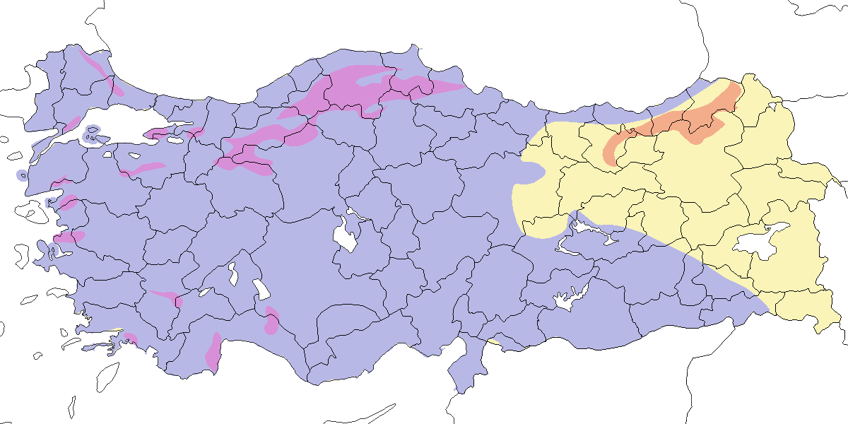

**Üreme**

**Yuvalama Alanı:** Hem iğneli hem de yaprak döken yaşlı ormanlar ve korular, deniz seviyesindeki düzlüklerden dağlık bölgelerdeki yamaçlara kadar geniş bir alanda ürer.  
**Yuvası:** Genellikle yüksek ağaçların tepesine dallardan oluşan basit bir yuva yapar. Türkiye’de yuvanın astarlanması ve kuluçka büyüklüğüyle ilgili veri bulunmamaktadır, ancak başka bölgelerde yuvalar yapraklı dallar, iğneli ağaçların ibreleri ve kabuk parçalarıyla astarlanır. Yuvanın tepesinde hafif bir oyuk bulunur ve üreme mevsimi boyunca düzenli olarak onarılır.  
**Yumurta Sayısı:** Kuluçka büyüklüğü genelde 3-4, en fazla 6 yumurtadır.  
**Yavru Sayısı:** Türkiye’de yavru sayısıyla ilgili veri bulunmamaktadır.  
**Üreme Dönemi:** Mart ayında başlar, yumurtalar genellikle nisan ayında bırakılır, kur davranışları ise mayıs sonuna kadar devam eder. **KAR:** 11 Haziran 1975’te İkizdere yakınlarında yaprak dökmeyen bir ormanda erişkin bir bireyin yiyecek taşıdığı, 17 Haziran 1975’te Çiftlik’te bir erkek bireyin bölge davranışları sergilediği kaydedilmiştir. 1992’de Kızılırmak Deltası’nda 4 çiftin ürediği ve yuvalarının bulunduğu gözlenmiş; bir çiftin 31 Mart 1992’de izole bir korulukta, diğer üç çiftin ise 4 Haziran 1992’de Yörükler Ormanı’nda bir bireyin yuvaya yiyecek taşıdığı görülmüştür (Hustings and Dijk, 1994). **MAR:** 3 Mayıs 1993’te Kocaçay Deltası’nda Ekmekçi köyü yakınlarında bir yuva kaydedilmiştir (Ertan, 1996). Mayıs 1996’da, muhtemelen ürediği düşünülen Uludağ’da iğne yapraklı ormanlarda kur davranışları gözlenmiştir. **AKD:** 6 Haziran 1999 ve 11 Mayıs 1988’de Bolkar Dağları ve Akseki’de kur davranışı sergileyen erkek bireyler kaydedilmiştir. 13 Mayıs 1984’te Taşucu’nun iç kesimlerindeki kurak ağaçlık ve tepelik arazide bir erişkin birey yuvada görülmüştür (Cygnus Tour). **İÇA:** 22 Mayıs 1972’de Nevşehir yakınlarında bir kavaklığın üzerinde bir erkek bireyin kur davranışı sergilediği, 23 Temmuz 1994’te Ayrancı yakınlarında bir yuva bulunduğu kaydedilmiştir. Soğuksu Milli Parkı’nda 21 Mayıs 1996’da bir erişkin bireyin bir kuzgunu taciz ettiği, yeni tüylenmiş iki yavrunun yiyecek için ötüşürken duyulduğu ve 15 Temmuz 1993’te görüldükleri kaydedilmiştir. Bu durum yumurtaların nisan ortasından sonra bırakıldığına işaret etmektedir.

**Alttürler ve Sınıflandırma**

Muhtemelen *marginatus* alttürü bulunur (Roselaar, 1995). Bazı kaynaklara göre bu alttür nominat alttürün sinonimi olarak kabul edilmelidir(Ferguson-Lees and Christie, 2001).

## 8.26 Kızıl Çaylak

*Milvus milvus*, Red Kite

**Az sayıda görülen geçit türü ve kış konuğudur.**

Nadir kış göçmenidir. 2021yılında İstanbul Şile çöplüğünde birkaç bireyin düzenli olarak kışladığı keşfedilmiştir. Bu durum, Avusturya, Çek Cumhuriyeti ve Slovakya’da üreyen ve güneydoğu Avrupa’da kışlayan popülasyonun kenarında bir yayılış olarak değerlendirilmektedir (Literák et al., 2019). Ayrıca Bolu Gerede ve Ankara’da da kışlayan bireyler gözlenmiştir. (Panov et al., 2003)

Göç gözlem noktalarında, İstanbul Boğazı, Borçka ve Belen Geçidi’nde nadir olarak görülür. Eski sayımlarda da İstanbul Boğazı’nda az sayıda kaydedilmiştir (Collman and Croxall, 1967).

Üreme kaydı bulunmamakla birlikte ormanlık alanlarda gözlenmiştir. Karadeniz Bölgesi’nde son on yılda iki kayıt vardır (Kirwan et al., 2003; Kirwan and Martins, 2000). En geç 9 Haziran’da kaydedilmiştir.

Türün tespiti zordur. Genellikle soluk renkli genç kara çaylaklar ve kışın göç sırasında görülen *lineatus* alttürü ile karıştırılır, bu nedenle birçok kayıt geçersizdir. Örneğin, Kızılırmak Deltası’nda 1992’de yüzlerce bireyin varlığı iddia edilmiş (Hustings and Dijk, 1994), 21 Eylül 1968’de Van ile Sero arasında yaklaşık 150 bireyin görüldüğü bildirilmiştir. Kuzeydoğu ve Doğu Anadolu’daki durumu ve yayılışıyla ilgili değerlendirmeler geçerli olmayabilir (Kumerloeve and Hollom, 1967).

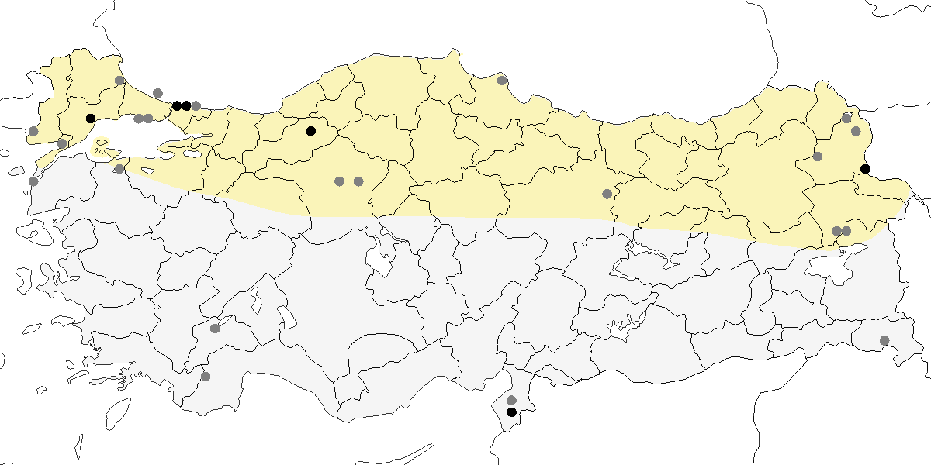

**Üreme**

Türkiye’de yuvalamaz. ORta ve Güney Batı Avrupa’da yuvalar.

**Alttürler ve Sınıflandırma**

Türkiye’de nominat alttürü bulunur.

## 8.27 Kara Çaylak

*Milvus migrans*, Black Kite

**Batı bölgelerinde nadir, doğu bölgelerinde ise yaygın bir yaz konuğudur. Göç sırasında nispeten çok sayıda gözlenir. Güneydoğu Anadolu ve Doğu Akdeniz’de yüksek sayılarda kışlar.**

Tüm bölgelerde 3000 metreye kadar ürer. Genellikle yerleşim alanlarında veya yakınlarında yuvalar. İstanbul’da 1991 yılına kadar düzenli olarak üremiştir. Nisan 1967’de Manyas Gölü’ndeki karışık balıkçıl kolonisinde iki birey yuvalamış ve bu, yerleşim yerlerinden uzak bölgelerdeki bir üreme örneği olmuştur.

İlkbahar göçü mart başında başlar, mayıs ayında en yüksek sayılara ulaşır ve haziran başına kadar sürer. Rize’de Fırtına Deresi ağzında 8 Nisan - 10 Haziran 1993 tarihleri arasında 2664 birey ve sadece 1 Mayıs’ta 727 birey sayılmıştır (Faldborg, 1994). Artvin Hopa’da 21 Mart - 14 Mayıs 1994 tarihleri arasında 9069 birey geçiş yapmıştır. 16 Mart - 10 Haziran 1992’de Kızılırmak Deltası’nda 698 birey kaydedilmiştir (Hustings and Dijk, 1994).

Sonbahar göçü ağustos ortasında başlar, ekim sonuna kadar devam eder. İstanbul Boğazı’nda 1971’de 2707 birey, sadece 31 Ağustos’ta ise 440 birey sayılmıştır. Borçka’da 1976’da 5775 birey, Belen Geçidi’nde ise 506 birey kaydedilmiştir (Andrews et al., 1977; Sutherland and Brooks, 1981a). Ancak, İstanbul Boğazı’ndaki sayımlar, bu türün sayılarında ciddi bir azalma olduğunu göstermektedir.

Güneydoğu Anadolu’da düzenli ve kalabalık sürüler halinde kışlar (Biricik and Karakaş, 2011). Gaziantep’te 23 Haziran 2001’de 400, Gaziantep’in 25 km güneydoğusunda en az 600 birey kaydedilmiştir. Ceylanpınar’da 1000’den fazla birey sayılır. Çukurova’da Seyhan Nehri kıyısında 11 Şubat 2006’da 100 birey gözlenmiştir. Kışlayan bireyler *lineatus* alttürüne aittir.

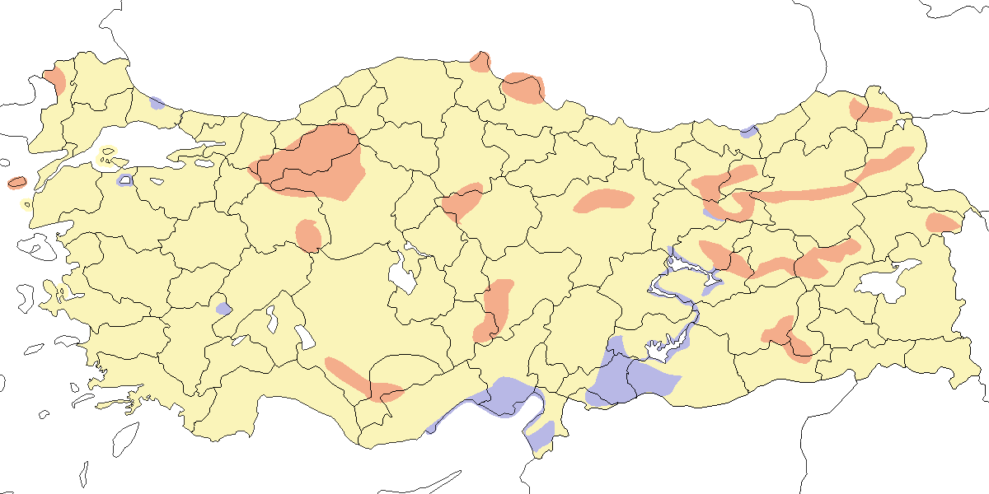

**Üreme**

**Yuvalama Alanı:** Etrafında ağaç ve koruluklar olan açık düzlüklerde, genellikle yerleşim yerlerine yakın alanlarda ürerler. Genelde ağaçlara yuva yapsalar da bazen binalara da yuva yapabilirler; örneğin İstanbul’da bir camiye yuva yapmışlardır.  
**Yuvası:** Yuvanın tepesi sığ bir oyuk şeklindedir ve çerçöple yapılmıştır. Etrafı ot, kâğıt, kumaş ve tüylerden oluşan bir birikintiyle astarlanmıştır.  
**Yumurta Sayısı:** Türkiye’de gözlenen yumurta sayısı: 2 (5 yuvada), 3 (7 yuvada).  
**Üreme Dönemi:** Mayıs ayında yumurta bırakır, yavrular haziran sonunda veya temmuz başında yumurtadan çıkar, ve yavrular ağustos sonuna kadar yuvayı terk eder. **İÇA:** 23 Nisan 1964’te Sarayönü’nde bir korulukta 10-15 çiftin ürediği gözlenmiş, bireylerin halen kur davranışı ve yuva yaptıkları kaydedilmiştir. İki yuvada ikişer yumurta, bir yuvada ise 3 yumurta gözlenmiştir. 10 Mayıs 1964’te aynı yerde 15-20 çift gözlemlenmiş, 5 yuvada üçer yumurta, 3 yuvada ise ikişer yumurta bulunmuştur. Aynı dönemde, 23 Nisan 1964’te Akşehir Gölü’ndeki ufak bir kolonide henüz yuvalama başlamamıştır (Warncke, 1964--65). 21 Temmuz 1971’de Pozantı’da 3 yavrusunu korumaya çalışan iki erişkin birey gözlenmiş, bu da yumurtaların Mayıs başında bırakıldığını göstermektedir. 1907’de İç Anadolu’da yapılan gözlemler, 30 Haziran itibariyle yerleşim yerlerine yakın yuvalardaki yavruların tamamen tüylendiğini ancak henüz uçamadıklarını göstermektedir. 26 Mayıs’ta Karadağ’da boş bir yuva, 19 Mayıs’ta Eskişehir yakınlarında yeni bırakılmış yumurtalar, Konya’da bir bahçede bir yuvada iki yumurta ve bir yavru gözlenmiştir (Ramsay, 1914). Bu durum, bölgede yumurta bırakılmasının nisan sonlarına denk geldiğini göstermektedir. **MAR:** 1907’de İstanbul’da oldukça yaygın oldukları, yumurtaların 11-12 Mayıs gibi bırakıldığı gözlenmiştir (Ramsay, 1914). İstanbul’da 1930’larda 500 çift olan popülasyon, 1970’lerin ortasında 10 çiftin altına düşmüştür (Acar et al., 1977). 17-22 Nisan 1966’da iki erişkin birey İstanbul’daki ağaçlardaki iki yuvada kuluçkaya yatarken, 21 Nisan 1966’da bir çiftin bir okul çatısında çiftleştiği gözlenmiştir. Manyas Gölü’nde 1966-1967’de karışık bir balıkçıl kolonisinde üreyen çiftler, nisan ortasında bölgeyi sahiplenmiş ve 16 Mayıs 1967’de bir söğüt ağacına 3 yumurta bırakmıştır. **DOA:** Erzurum ve Van civarında yaz aylarında 40-50 birey düzenli olarak görülmektedir. Van’ın doğusunda 2 Mayıs 1983’te bir çiftin yuva yaptığı kaydedilmiştir. 27 Mayıs 1969’da Erçek Gölü yakınlarında (Kasparek and Ven, 1983) ve 4 Haziran 2002’de Kars’ın Selim ilçesinde, bir iğne yapraklı ormanda erişkin bireylerin yuva malzemesi taşıdığı gözlenmiştir. Bu tarihler, normal yuva yapım tarihlerine göre geç olsa da, diğer yırtıcı kuşlar gibi kara çaylaklar da mevsim ilerledikçe yuvalarını ekstra malzemeyle güçlendirebilirler.

**Alttürler ve Sınıflandırma**

Üreyen ve orta ve batı bölgelerinden geçiş yapan nominat alttürdür. Özellikle doğu bölgelerinden geçiş yapan ve Güneydoğu Anadolu’da kalabalık sürüler halinde kışlayanların öne sürülen lineatus alttürü olduğu iddia edilmiştir (Sibley and Monroe, 1990).

## 8.28 Ak Kuyruklu Kartal

*Haliaeetus albicilla*, White-tailed Eagle

**Lokal olarak az sayıda yuvalayn bir yerlidir. Kışın kuzeyden gelen genç bireylerle göç alır.**

Ulusal ölçekte nesli tehlike altındadır ve üreme durumu belirsizdir. Marmara, Ege, Akdeniz, İç Anadolu’nun kuzeyi ve İç Batı Karadeniz’de 10-20 çiftin ürediği düşünülür. Önceleri üreyen çift sayısının 10-30 arasında olduğu tahmin edilmiştir (Tucker and Heath, 1994). Ege ve Akdeniz bölgelerinde, özellikle Bafa Gölü/Büyük Menderes Deltası’nda (1-2 birey) ve Göksu Deltası’nda (3-4 birey) düzenli olarak küçük sayılarda gözlenirdi. Bu üreme alanları 19. ve 20. yüzyılın başlarından beri bilinmektedir. Çıldır Gölü’nde sonbahar başında gözlenen kuşlar, bir üreme ihtimaline işaret etmektedir.

Göç döneminde ve kış aylarında daha yaygındır. İlkbahar göçü mart sonundan mayıs ayına kadar sürer. 21 Mart - 23 Mayıs 1993 tarihleri arasında Kızılırmak Deltası’nda muhtemelen göçmen olan 8 birey kaydedilmiştir (Hustings and Dijk, 1994). Sonbahar göçü ağustos-kasım ayları arasında geniş bir dönemi kapsar. İstanbul Boğazı ve Borçka’da yılda 5 bireyden az sayıda gözlenir. Batı kesimlerde, göçmen bireylerle birlikte kışın sayıları artar.

İç Anadolu ve Karadeniz’deki bazı alanlarda azalması dikkat çeker. Güneydoğu Anadolu’da 20. yüzyılın başlarına kadar varlık göstermiş ancak artık kaydı yoktur. 1940’larda “kıyı bölgelerde epey yaygın” olduğu belirtilen kayıt (Ogilvie, 1954), popülasyondaki azalmanın ne zaman başladığını işaret eder. 1970’lerin ortasına kadar ürediği ve düzenli olarak kışladığı (5 bireye kadar) Kızılırmak Deltası’ndan da birkaç kayıt vardır (Dijksen and Kasparek, 1985).

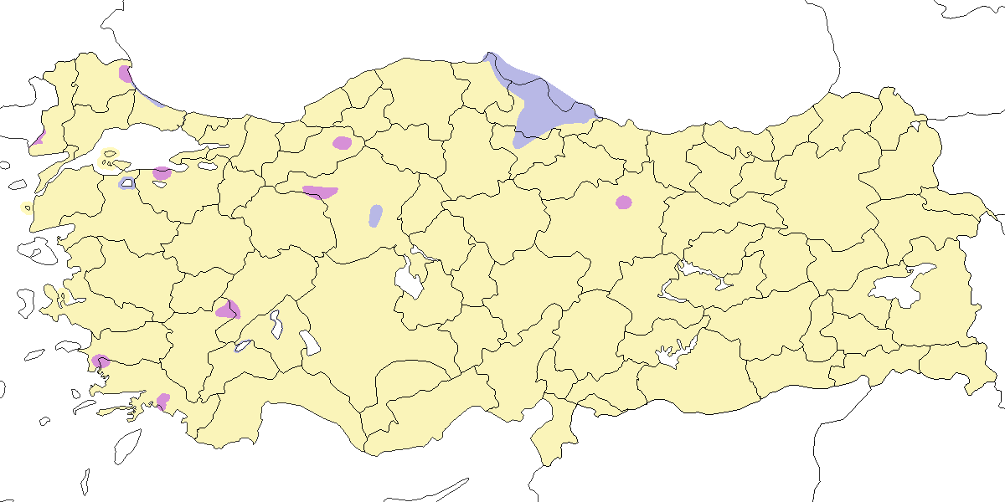

**Üreme**

**Yuvalama Alanı:** Genellikle deniz seviyesinde, tepelerin eteklerinde ya da göllerin etrafındaki alçak kesimlerde ürer. Yeni üreme alanları, iç kesimlerdeki göllerin yakınındaki dağlık alanlarda da bulunmuştur. Orman içlerindeki düz ya da yamaçlarda bulunan yaşlı ve uzun ağaçlarda, bazen de tek başlarına duran ağaçlarda yuva yaparlar. Başlıca çam, kavak, meşe ve dişbudak ağaçlarında, bazen de yarlarda yuva yaparlar. Farklı yıllarda, territoryum başına en az iki yuva kullanılır ve yuva yıllar boyunca kullanıldıkça dev bir yapıya dönüşür.  
**Yuvası:** Yuva dallardan oluşan, ortasında sığ bir oyuk bulunan bir yapıdır ve üreme mevsimi boyunca yenilenen taze yapraklı çubuklarla astarlanır.  
**Yumurta Sayısı:** Türkiye’de gözlenen yumurta sayısı: 1 (3 yuvada), 2 (5 yuvada), 3 (2 yuvada).  
**Üreme Dönemi:** Nisan sonu ve Mayıs ayında yumurta bırakır, yavrular haziran ortasından itibaren yumurtadan çıkar, ve yavrular temmuz sonu ile ağustos sonu arasında yuvayı terk eder. **MAR:** Kocaçay Deltası’nda 1993’te terk edilmiş bir yuva, 24 Haziran 1999’da da boş bir yuva tespit edilmiştir (Ertan, 1996). **KAR:** 9 Haziran 1969’da Kızılırmak Deltası’nda Balık Gölü civarındaki bir korulukta 10 metre yükseklikte bir yuvadan bir erişkin bireyin uçtuğu gözlenmiştir. Temmuz-Ağustos 1971’de dişbudak ve meşe ağaçlarında 5 eski yuva tespit edilmiştir. 22 Temmuz 1971’de 2 erişkin ve 2 yavru birey kaydedilmiştir, ancak üreme emaresi gözlenmemiştir (Hustings and Dijk, 1994). 19 Mayıs 1992’de Yeniçağa Gölü’nde genç bir birey kaydedilmiştir. **EGE:** 14 Mayıs 1899’da İzmir yakınlarında bir köknar ağacında tek bir çiftin yuvası, büyük bir çerçöp yığını halinde bulunmuştur (Selous, 1900). Tring Doğa Tarihi Müzesi’nde bulunan yumurtalar, 20 Haziran 1902, 1 Şubat 1902 ve 2 Şubat 1902 tarihlerinde Bafa Gölü’nden alınmış, diğer yumurtalar ise Beşparmak Dağı’ndan toplanmıştır. 5 Nisan 1930’da Antakya civarında 3 yumurta bulunan bir yuva kaydedilmiştir (Kumerloeve, 1963a). 4 Mayıs 1996’da Işıklı Gölü (Denizli) yakınlarındaki Akdağ’da bir çam ağacında zor ulaşılan bir vadide bir yuva kaydedilmiştir (Heredia et al., 1997). 26 Mayıs 2001’de Köyceğiz Gölü’nde bir çift gözlenmiş ve çevrede üredikleri tahmin edilmiştir (Magnin and Yarar, 1997). Bafa Gölü’nde 30 Nisan 2003’te bir çam ağacının tepesinde boş bir yuva kaydedilmiştir. Yöredeki balıkçılardan biri, mart ayında aynı bölgede başka bir çam ağacında kuluçkada yatan bir bireyin olduğunu belirtmiştir. **AKD:** 30 Nisan 1876’da Aladağlar’da (Niğde) boş bir yuva tespit edilmiştir. Mayıs 1876’da ise yüksek bir ağacın en tepe dallarındaki bir yuvadan tek bir yumurta alınmıştır. 14 Mayıs 1972’de Elmalı (Antalya) güneyinde Düden Gölü’nde bir erişkin bireyin eski bir yuvayı güçlendirmek için yuva malzemesi taşıdığı gözlenmiştir. **DOA:** 9 Mart 1879’da Malatya yakınlarında bir köknar ağacındaki yuvadan yumurta alınmıştır. Bu iki bölgede toplamda 5 yumurta elde edilmiştir. **GDA:** Birecik’te, 18 Şubat 1879’da Danford tarafından iki yuvadan yumurta alınmıştır.

**Alttürler ve Sınıflandırma**

Monotipik bir türdür.

## 8.29 Paçalı Şahin

*Buteo lagopus*, Rough-legged Buzzard

**Lokal olarak az sayıda gelen kış konuğudur.**

Genelde sulakalanlarda veya çevresinde, bazen de bozkır ve ormanlık alanlarda gözlenir. Özellikle kötü hava koşullarında bazı bireyler aynı bölgede haftalarca kalabilir. Kızılırmak Deltası’ndan düzenli kayıtlar vardır. İç ve Doğu Anadolu’da ise çok daha az sayıda görülmüştür. Ege ve Akdeniz bölgeleri ile eski Amik Gölü’nün bulunduğu Hatay’a kadar güneyde de kaydedilmiştir (Kumerloeve, 1967d). Eskiden daha sık görülmüş olabilir (Kumerloeve, 1967d). Kayıtlar aralık sonundan şubat ayına kadar olsa da tür, ekim ortasından nisan sonuna kadar ülkemizde bulunur ve mart sonuna kadar düzenli olarak gözlenir.

İlkbahar göçünde İstanbul Boğazı’nda az sayıda düzenli olarak görülür (Collman and Croxall, 1967; Kumerloeve, 1957b; Zalles and Bildstein, 2000). Hopa’da 1993-1995 yılları arasında her yıl; Kızılırmak Deltası’nda ise 22 Mart - 25 Nisan 1992 arasında 12 birey kaydedilmiştir (Hustings and Dijk, 1994). Kuzeydoğu Anadolu’da 1960’ların başında ufak grupların hareket ettiği bildirilmiş olsa da (Kumerloeve, 1967d), sonbahar göçüne ait güncel kayıt bulunmamaktadır.

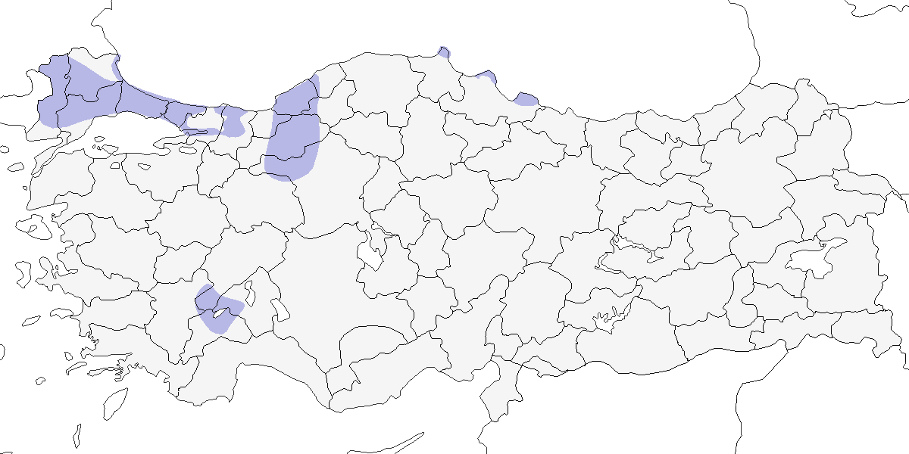

**Üreme**

Türkiye’de yuvalamaz. Kuzey Avrupa, Asya ve Amerika’da yuvalar.

**Alttürler ve Sınıflandırma**

Türkiye’de nominat alttürü bulunur.

## 8.30 Şahin

*Buteo buteo*, Common Buzzard

**Yaygın olarak çok sayıda bulunan yerli türdür. Göç zamanı ve kış aylarında sayıları artar.**

Ormanlık ve dağlık alanlarda, deniz seviyesinden en az 2200 metre yüksekliğe kadar ürer. Üreme sonrası dağılma, haziranın ikinci haftasında başlar (OST, 1975).

Göç izleme noktalarında yaygın ve büyük sayılarda gözlenir. İlkbaharda mart ortasından haziran başına kadar küçük gruplar halinde düzenli olarak göç eder. Artvin Hopa’da 21 Mart - 14 Mayıs arasında toplam 136.327, sadece 6 Nisan’da 16.333 birey sayılmıştır. Rize Fırtına Deresi’nde 31 Mart - 10 Haziran 1993 arasında 17.928 birey, 30 Nisan’da 3879 birey kaydedilmiştir (Faldborg, 1994). Bu veriler, Kuzeydoğu Anadolu’nun ilkbaharda önemli bir göç noktası olduğunu gösterir. İstanbul Boğazı’nda, 2006 ilkbaharında mart ortasından mayıs sonuna kadar 16.348 birey kaydedilmiştir (Üner et al., 2006).

Sonbahar göçü, ağustos ortasından ekim sonuna kadar sürer, en yoğun dönem eylül sonu ve ekim başıdır. İstanbul Boğazı’nda toplamda 32.895 birey sayılmıştır. Borçka’da 1976 sonbaharında 205.000 birey sayılmış, bunun 135.000’i 28 Eylül 1976’da kaydedilmiştir (Andrews et al., 1977). Diğer önemli sayımlar: 19 Eylül 1978’de 73.000 (Magnin 1989), 20 Eylül - 2 Ekim 1980’de 165.871 birey ve 22 Eylül 1980’de 70.000 bireydir (Kasparek, 1992a). 1 Ekim 1990’da ise 152.000 - 170.000 birey sayılmıştır. Belen Geçidi’nde sürekli sayım yapılmamış olsa da, 1969 sonbaharında 25 Eylül’de 6142 birey ile en yüksek sayı kaydedilmiştir.

Kış aylarında alçak ve orta rakımlı bölgelerde görülür. Marmara Bölgesi’nde yol kenarlarında yüksek sayılarda sayılabilir.

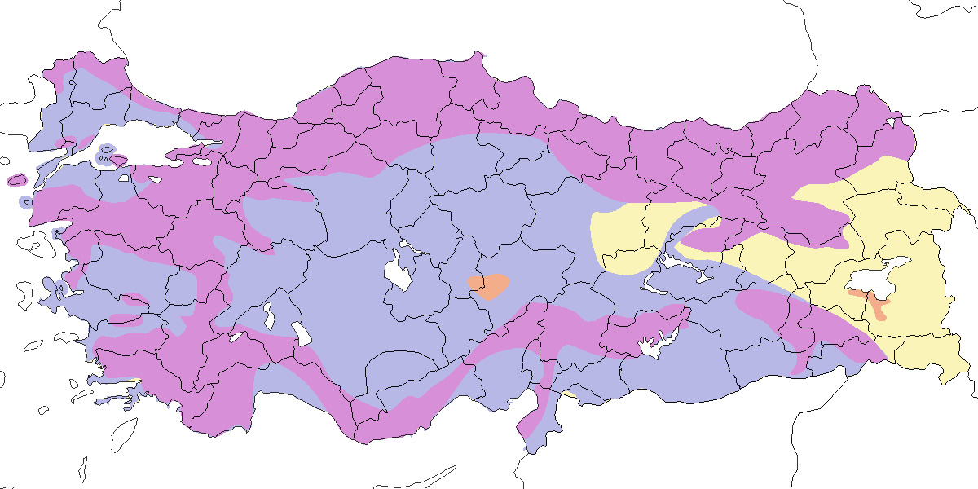

**Üreme**

**Yuvalama Alanı:** Genellikle dağlık ve ormanlık alanlarda ürer. Yuvalarını yaşlı ağaçlarda ya da yarlarda yaparlar.  
**Yuvası:** Yuva, yapraklı dallarla astarlanmış, ortası hafif çukur olan büyük bir yapıdır.  
**Yumurta Sayısı:** Türkiye’den yumurta sayısı ile ilgili veri yoktur, genel olarak yumurta sayısı 2-4 arasında olup, ortalama 3’tür.  
**Yavru Sayısı:** 3 (1 yuvada).  
**Üreme Dönemi:** Nisan ortasında yumurta bırakır, yavrular haziran sonunda veya temmuz başında yumurtadan çıkar ve yavrular ağustos sonuna kadar yuvayı terk eder. **MAR:** 1993’te Kocaçay Deltası’nda yapılan ayrıntılı araştırmalarda 2-3 çiftin ürediği tespit edilmiştir (Ertan, 1996). 30 Temmuz 1992’de Akyazı ile Mudurnu arasında bir çiftin yuvada olduğu gözlenmiştir. **KAR:** 13 Haziran 1995’te İkizdere yakınlarında bir erişkin bireyin yiyecek taşıdığı kaydedilmiştir. Yörükler Ormanı’nda 12 çiftin bulunduğu ve 1992’de Kızılırmak Deltası’nda 16-20 çiftin ürediği tahmin edilmektedir. Yörükler Ormanı’ndaki iki yuvadan birinde 23 Mayıs 1993’te bir yavru olduğu gözlenmiştir. Yavrunun boyutuna göre, yumurta bırakımının nisan ortasında ya da daha erken bir tarihte olduğu düşünülmektedir. **İÇA:** 7 Haziran 1995’te Kalecik’te uygun üreme habitatında 4 erişkin birey kaydedilmiştir. Geç tarihten dolayı bir bireyin yuva yapımı değil, muhtemelen yuva onarımı için malzeme taşıdığı düşünülmektedir. 26 Haziran 1992’de Kızılcahamam yakınlarında tamamen tüylenmiş ve kanat alıştırmaları yapan 3 yavrunun bulunduğu bir yuva tespit edilmiştir. Bu yuvada da yumurta bırakımı nisan ortasında gerçekleşmiş olmalıdır.

**Alttürler ve Sınıflandırma**

Ülke genelinde ve özellikle göç ve geçit döneminde ağırlıkla. *vulpinus* alttürü bulunur. Kuzeydoğu Anadolu’da ise buna çok benzeyen *menetriesi* alttürü mevcuttur. Özellikle Trakya ve İstanbul Boğazı’nda kışın en soğuk günlerinde *buteo* alttürün özelliklerinin gösteren kuşlar sıkla görülür.

## 8.31 Kızıl Şahin

*Buteo rufinus*, Long-legged Buzzard

**Yaygın olarak çok sayıda bulunan yerli ve yarı göçmendir.**

Açık arazilerde, kurak tarım alanlarında, bozkırda ve 4000 metreye kadar olan dağlık bölgelerde gözlenir. Sonbahar ve kış aylarında kıyı bölgelerinde daha yaygındır.

İlkbahar göçünde, 20 Mart - 31 Mayıs 2006 tarihleri arasında İstanbul Boğazı’ndan 28 kuş geçmiştir (Üner et al., 2006). Göçmen olmayan bu tür için bu sayı dikkate değerdir. 2010 yılında yapılan tekrarda, 15 Mart - 31 Mayıs tarihleri arasında 43 birey kaydedilmiş ve bu, şimdiye kadar en yüksek sayıdır (İKGT, 2010). Sonbaharda İstanbul Boğazı ve Borçka’da az sayıda kaydedilir.

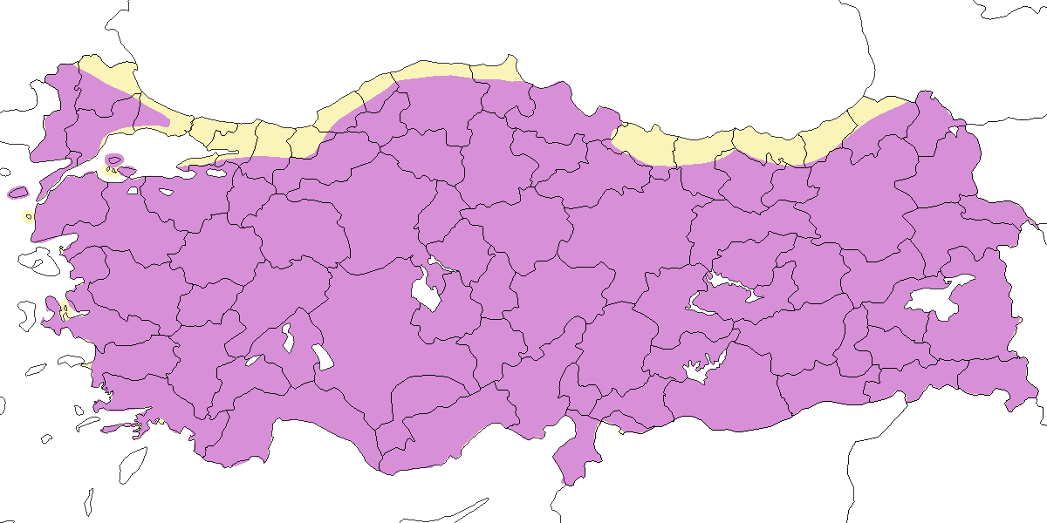

**Üreme**

**Yuvalama Alanı:** Kuru açık alanlar, yarlı tepeler ve kaya çıkıntıları olan bozkır alanlarda ürer. Genellikle yarlarda, kaya çıkıntılarında, ağaçlarda ve direklerde yuva yapar.  
**Yuvası:** Yuva, etrafı ot, ince çubuklar, bitkisel materyaller ve yünle astarlanmış, ortası görece çukur büyük bir dal yığını şeklindedir. Eskişehir yakınlarında, 1879 Nisan ayında bir yuvanın deve tüyüyle astarlandığı kaydedilmiştir (Danford, 1880). Aynı yuva yıllarca kullanılabilir ya da aynı yar üzerinde bulunan iki ya da daha fazla yuva dönüşümlü olarak kullanılabilir. 14 Mayıs 2004’te Elmalı (Antalya) yakınlarında bir elektrik direği tepesinde bulunan bir yuvada, yuva malzemesi olarak mavi bir naylon poşetin de kullanıldığı gözlenmiştir.  
**Yumurta Sayısı:** 1 (1 yuvada), 2 (2 yuvada), 3 (2 yuvada), 4 (3 yuvada), 5 (1 yuvada).  
**Yavru Sayısı:** 1 (1 yuvada), 2 (2 yuvada), 3 (4 yuvada), 4 (4 yuvada).  
**Üreme Dönemi:** Mart sonu ve nisan başında yumurta bırakır, yavrular nisan sonunda veya mayıs başında yumurtadan çıkar, ve yavrular temmuz sonuna kadar yuvayı terk eder. **İÇA:** Kur davranışları mart sonunda başlamış, yuva yapımı 21 Mart 1969’da kaydedilmiştir. En erken yumurta 3 Nisan’da tespit edilmiştir. Yumurtaların mart sonu-nisan başı bırakıldığı tahmin edilen 7 yuvada, mayıs ayının son 10 gününde yaklaşık 4 haftalık yavrular gözlenmiştir. Yeni tüylenmiş yavrular 10 Haziran 1973’te kaydedilmiştir. **AKD:** 23 Mart 1993’te Taşucu’nun kuzeyinde kur davranışı sergileyen bir çift, 19 Nisan 2004’te Akseki’de çiftleşen bir çift gözlenmiştir. Aladağlar’da, nisan başında yumurta bırakıldığı düşünülen bir yuvada 30 Nisan 1876’da 4 yumurtalık bir kuluçka tespit edilmiştir (Danford, 1877-78). **GDA:** 9 Mayıs 2004’te Durnalık’ta, martın 3. haftasında bırakıldığı tahmin edilen bir yuvada 2-3 haftalık 4 yavru gözlenmiştir. Bu yuva 2006’da yeniden kullanılmış ve 12 Haziran 2006’da tüyleri yeni çıkmış bir yavru görülmüştür. 29 Mayıs 1987’de Birecik’te dört yavrusuyla bir çift kaydedilmiştir. **DOA:** Nisan sonunda yumurta bırakılan bir yuvada, 25 Haziran 2004’te Horasan yakınlarında 3-4 haftalık iki yavruyu besleyen bir erişkin birey gözlenmiştir. Haziran başında yavrulu iki yuva ve 1992 Ağustos başında dört aile tespit edilmiştir.

**Alttürler ve Sınıflandırma**

Türkiye’de nominat alttürü bulunur.

# 9. Baykuşlar

## 9.1 Peçeli Baykuş

*Tyto alba*, Western Barn Owl

***Yaygın ve yer yer çok sayıda bulunan bulunan yerlidir.***

Geniş yayılışlı, olup her türlü düz arazide habitatında görülebilen seyrek bir yerli türdür. Ocak 1992’de Akdeniz’de bir otoyolun 55km’lik bir karayolu kısmında şeridinde kaydedilen 15 ölü kuş, yayılış alanı içerisindeki gerçek bolluğunun en iyi göstergesi olabileceği gibi aç bireylerin gerçekleştirdiği kış göçünün de bir sonucu olabilir (Berk, 1994). daha iç kesimlerden yalnızca 2 kayıt olduğunu belirtmesi (Kasparek, 1986b), türün çoğunlukla yukarıda belirtilen bölgeyle sınırlı olduğunun bir göstergesi olabilir. Bu iki kuştan biri 16 Mart 1967’de Sivas’ta (Erard and Etchécopar, 1968) gözlemlenmiş diğeri de Konya’nın kuzeybatısında Ilgın yakınlarında L. J. Dijksen ve F. J. Koning tarafından 18 Ocak 1986’da yolda ölü bulunmuştur. Doğu Anadolu’da 15 Ocak 2006’da Malatya’daki Karakaya Barajı’nda, 15 Ocak 2006’da gözlenmiştir. Gözlem tarihleri bu kuşların yerel üreyen bireyler olmayıp yolunu kaybeden ya da dağılan bireyler olduğunun göstergesi olabilir. Bu duruma örnek olarak 3 Kasım 1990’da İç Anadolu’da Sultansazlığı’nda bir birey, Ankara’da 31 Ocak 2000’de bir ve 2004 sonbaharında 3 bireyin kaydedildiği gözlemler verilebilir. Bunun yanında her ikisi de 31 Mayıs 1990 tarihli olan Eşmekaya ve Sultanhanı’ndan gelen kayıtlar türün bu bölgede öncenden düşünülenden daha yaygın olduğu ve muhtemelen de ürediğine yorulabilir (Kirwan and Martins, 1994). Karadeniz Bölgesi’nde oldukça lokal ve nadir olduğu düşünülmekte ve bölgenin birçok kesiminde bulunmadığına dair güçlü kanıtlar bu savı desteklemektedir; örn. Ereğli çevresinde 325 gün süren arazi çalışmalarında bu tür kaydedilmemiştir (Albrecht, 1986). Tür, Türkiye’nin bu bölgesinde sadece İstanbul çevresinde (Kasparek, 1992a) ve Kızılırmak Deltası’nda gözlenmiştir (Hustings and Dijk, 1994). Trakya’da gözlem yoğunluğunun az olması sebebiyle muhtemelen gerçek değerinden daha az sayıda kaydedilmiştir. Trakya da dâhil Yunanistan’ın karasal kesimlerinde oldukça geniş yayılışlı ve bol olarak belirtmesi bu durumu desteklemektedir (Handrinos and Akriotis, 1997).

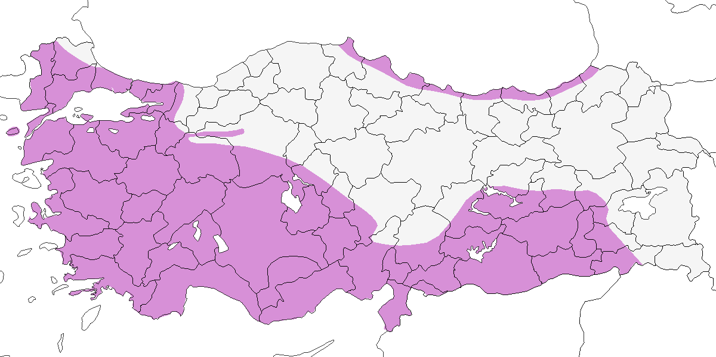

**Üreme**

**Yuvalama Alanı:** Türe ait pelet ve tüyler, yarlardaki mağaralarda, harabelerde, binalarda, tarımsal yapılarda, ağaç kovuklarında (Kasparek, 1986b) ve toprak duvarlarda bulunmuştur.  
**Yuvası:** Yumurtalar, yuva kovuğunun düz zemine herhangi bir malzeme eklenmeden bırakılır. Dibinde bir miktar çar çöp olan yuva kovuklarında, döküntülerin bulunduğu alanlarda, içi çoğunlukla peletle dolu alçak bir oyuğun kazıldığı da gözlenmiştir. Peletler bazen katı malzemenin arasına eklenir.  
**Yumurta sayısı:** Genellikle 4-7 yumurta bırakır. Bazen 2-12 arasında değişebilir. Türün yılda iki kere ürediği sıklıkla gözlenmektedir.  
**Üreme dönemi:** Avrupa’da yumurtlama nisan ayında başlamakta ve yumurtlamadan palazlanmaya kadar geçen toplam üreme dönemi üç aydan biraz daha uzun sürmektedir. **AKD:** Çukurova’da, 14 Mayıs 1987’de terkedilmiş bir evin tavan arasında üreyen bir çift ve peletlerin üzerine bırakılmış 5 yumurta görülmüştür (Ven, 1980). 16 Nisan 1988’de Gökçeli, Çukurova’da iki yetişkin bireyin binalara girdiği kaydedilmiştir. 20 Mayıs 1996’da Side’de, bir yetişkin bireyin otel çatısındaki yuvasına yem taşıdığı gözlenmiştir. Ağustos 1986’da Ankara Hayvanat Bahçesi’ne getirilen 7 peçeli baykuşun, Antalya yakınlarındaki Serik’te bir evin çatısında bulunmuş olup, hepsinin aynı kuluçkadan çıkan yavrular olduğu tespit edilmiştir (Kasparek, 1986b).

**Alttürler ve Sınıflandırma**

Kasparek (1986b) beyaz göğüslü (*alba*/*erlangeri*) ve kahverengi göğüslü (guttata) form ya da ırklara alttürlerin ait mevcut yayılışı verilerinin tamamını gözden geçirmiş olsa da somut bir fikre sahip olabilmek için daha fazla veriye ihtiyaç duyulmaktadır. Diğer Çeşitli yazarlar (örn. Bruce in (Hoyo et al., 1999; König and Becking, 1999; Roselaar, 1995) *guttata* alttürünün Türkiye’de bulunmadığını ve *erlangeri* taksonunun alttür sayılabilecek derecede ayrıntılı tanımlanmadığını savunmaktadırlar. Kasparek adı geçen yayında kabaca İzmir çevresinden - Manyas Gölü ’ne ve oradan da - Trakya eksininin ’ya uzanan kabaca bir “hibrit (melez) bölge” alttürlerin melezleştiği bir geçiş bölgesinin bulunduğuna kanaat getirmiştir. Beyaz göğüslü kuşların bölgenin kuzey batısında bulunduğunu, kahverengi göğüslülerin Güneydoğu Avrupa’dan (örn. Romanya, Bulgaristan) Marmara ve Ege bölgeleri üzerinden güney sahillerine kadar uzandığını ve beyaz göğüslülerin güney sahillerinin doğusunda ve daha güney doğu kesimlerde tekrar ortaya çıktığını düşünmektedir. Ancak İç Anadolu’daki üreme kayıtları beyaz göğüslü kuşları da içermekte ve Doğu Anadolu’dan gelen tek kaydın fotoğraflanıp *alba* alttürüne ait olduğunun belirtilmesinin yanında, Kızılırmak Deltası’nda gözlemlenen bireylerin hem beyaz hem de koyu göğüslü *guttata* alttürü olduğu kaydedilmiştir. Güneydoğu ve Doğu Akdeniz kıyılarındaki kişisel gözlemlerimiz de beyaz göğüslü kuşlara ait olup Kasparek’in teorisini desteklemektedir.

## 9.2 İshakkuşu

*Otus scops*, Eurasian Scops Owl

***Yaygın ve çok sayıda bulunan yaz konuğudur.***

Açık dağlık, ormanlık alanları ve genellikle de sık habitatı tercih eder ve Güneydoğu Anadolu Dağları’nda en az 2300 m irtifaya kadar ürer. Güney kıyılarında en erken göç eden bireyler mart sonunda (21) görülüp ve nisan sonunda da çoğunun geçmiş olduğu bilinmektedir. Örnek olarak kuzeydoğu sınırımızdan nisan ortasında kaydedilen birey verilebilir (Faldborg, 1994). Sonbaharda göçmenler İstanbul çevresinde ağustosun 2. yarısından itibaren görülmeye başlarlar ve son göçmenler güney kıyılarını genellikle en geç eylül ortasında terk etseler de Akdeniz’de 14 Ekim tarihli bir kayıt mevcuttur. Son günlerde türün az sayıda da olsa orta Ege’de Burhaniye yakınlarında kışladığı ortaya çıkmıştır (Eken, 1997b) ve bu tür keşiflerin komşu bölgelerde de gerçekleşmesi beklenmektedir.

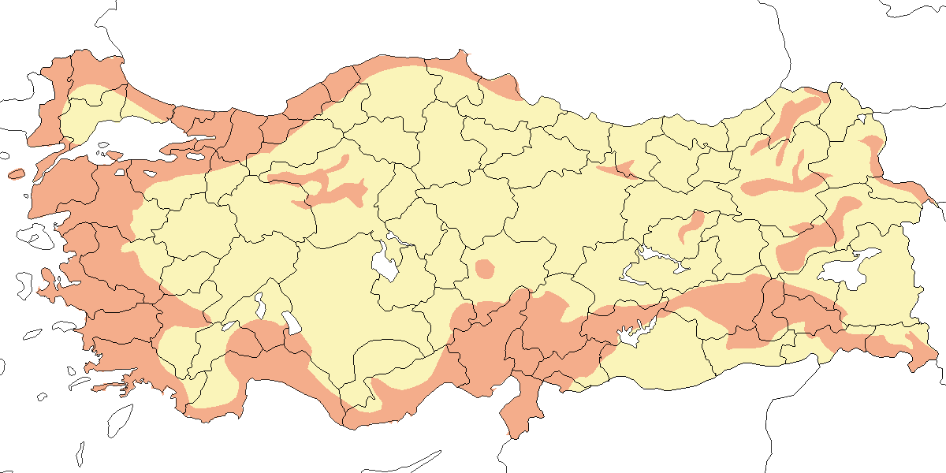

**Üreme**

**Yuvalama Alanı:** Plantasyonların bulunduğu açık ormanlık arazilerde, yarlar da dâhil kayalık dağlık alanlarda ve köy hatta şehir yakınlarında dahi üreyebilmektedir. Yar ve duvarlardaki kovuklara, diğer kuşların doğal ve suni eski yuvalarına yuvalayabilmektedir. Ağaç ve binalardaki oyuklara (özellikle kiremit aralarına) da yuvaladığı bilinse de Türkiye’den böyle bir kayıt bulunmamaktadır.  
**Yuvası:** Materyal bulunmayan boş bir oyuktan ibarettir.  
**Yumurta sayısı:** Tring Doğa Tarihi Müzesi’nde bulunan ve İzmir yakınlarından toplanmış yumurtalar şu şekildedir: 12 Mayıs 1870’te bir yuvadan 4 yumurta, 12 Mayıs 1872’de tamamlanmamış bir yuvadan 2 yumurta, 1 Haziran 1872’de 4 yumurta ve 20 Haziran 1878’de tamamlanmamış bir kuluçkadaki tek yumurta kaydedilmiştir.  
**Üreme dönemi:** Mayıs ayında yumurta koyar, yavrular haziran ve temmuz ayında görülür. **EGE:** Tring Doğa Tarihi Müzesi’nde bulunan yumurtalar, İzmir yakınlarından toplanmıştır. 12 Mayıs 1870’te bir yuvadan 4 yumurta, 12 Mayıs 1872’de tamamlanmamış bir yuvadan 2 yumurta, 1 Haziran 1872’de 4 yumurta ve 20 Haziran 1878’de tamamlanmamış bir kuluçkadaki tek yumurta kaydedilmiştir. **AKD:** 28-29 Nisan 1970’te Aladağ’da bir kaya yüzündeki yuvada, muhtemelen kırmızı gagalı dağ kargasına ait eski bir yuvada tünemiş erişkin bir birey ve 17-23 Temmuz 1971’de Maden’de, 1700 metrede bir duvarda bulunan yuvada iki yavruyu besleyen bir çift kaydedilmiştir. **İÇA:** Ankara yakınlarında, 1976-1985 yılları arasında suni yuvaların kullanıldığı bir çalışmada her yıl 2-4 çiftin ürediği, ortalama yoğunluğun 0,27 üreyen çift/ha olduğu belirlenmiştir. Ortalama kuluçka (7 yuvaya ait) 3,7 yumurta olup, çift başına 3,3 yavrunun palazlandığı kaydedilmiştir (Kiziroğlu and Kiziroğlu, 1987). İç Anadolu’nun başka bir kesiminde bulunan Sultansazlığı’nda, 22 Haziran 1983’te görülen palazlanmış 3 yavru (Kasparek, 1985), yumurtlamanın nisan sonunda gerçekleştiğini göstermektedir.

**Alttürler ve Sınıflandırma**

Türkiye’nin kuzeyinde nominat alttür, güneyde ise *cycladum* alttürü gözükmektedir. Kıbrıs’a endemik *cyprius* alttürü de gelebilir. Ayrıca Irak sınırında *turanicus* alttürü de bulunabilir. Bunların hepsinin seslerinde benzerlik yüksektir.

## 9.3 Çizgili İshakkuşu

*Otus brucei*, Pallid Scops Owl

***Lokal ve nadir yaz konuğudur.***

Küresel üreme yayılışının kıyısında yayılış gösteren bir tür olarak Birecik ve Halfeti arasında en az 3 alanda ürediği bilinmektedir. Bunlardan Nisan 1982’de türün Türkiye’de ilk kaydedildiği yer olan Birecik’teki çay bahçesi (Berg et al., 1988a), dünyada türün bulunduğu alanların tartışmasız en meşhurudur. En kuzeyde Halfeti’de Rumkale yakınlarındaki Savaşan’da kaydedilmiş ve son dönemlerde daha da doğuda, Suriye sınırındaki Ceylanpınar’da gözlemlenmiştir. Diyarbakır’da 2003 sonbaharında halkalanan birey, türün bilinen yayılışının daha yaygın olduğunun ya da Orta Asya’daki kuşların Yakın Doğu’daki kışlama alanlarına giderken zaman zaman ülkemizden geçtiklerinin bir göstergesi olabilir. Tür, sene içinde en erken 1 Nisan’da gözlenmiş olup kasım ve mart arasına ait yayınlanmış bir veri bulunmamaktadır; bu sebeple tür yaz konuğu olarak varsayılmaktadır. Bilinen en yakın kışlama alanı İsrail’dir.

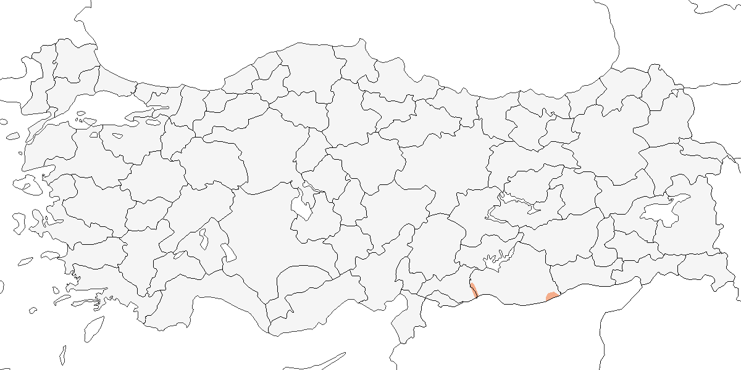

**Üreme**

**Yuvalama Alanı:** Kurak bölgelerdeki ağaçlık alanlarda ürer. Tüm üreme kayıtları, özellikle Birecik’teki meşhur çay bahçesi olmak üzere Güneydoğu Anadolu’dan gelmiştir. Fırat Vadisi’nde, Birecik’in kuzeyindeki bir meyve bahçesinde ve Halfeti yakınlarında da ürediği bilinmektedir.  
**Yuvası:** Yuvalar, ağaçlarda yerden yaklaşık 7-10 metre yükseklikteki kovuklarda bulunur ve yuva materyali eklenmez. Yurtdışında daha alçak kovukları da kullandığı bildirilmiştir. Bu nedenle, Birecik çevresinde üreyen bireylerin gözden kaçtığı ve muhtemelen daha alçak ağaç kovuklarını da kullandığı düşünülmektedir. Aynı ağaç kovuğunun iki yıl üst üste kullanıldığı gözlenmiştir. Halfeti’de bir kavak ağacında, yerden 8 metre yükseklikte bulunan eski bir Küçük Serçe yuvasına yuvaladığı kaydedilmiştir (van den Berg vd. 1988). Ayrıca, 29 Mayıs 1985’te Birecik’te eski bir leş kargası yuvasını kullanmış olabileceği düşünülmüş, ancak kanıtlanamamıştır.  
**Yumurta sayısı:** Diğer bölgelerde 4-6 yumurta kaydedilmiştir. Yuva dışında, 2 yuvada 2 yavru, 4 yuvada 3 yavru, 3 yuvada 4 yavru ve 2 yuvada 5 yavru gözlenmiştir.

**Üreme dönemi:** Nisan başında yumurta koyar. Yavrular haziran ve temmuzda gözlenir. **GDA:** 1988’den önceki birçok kayıt derlenmiştir (Berg et al., 1988b). Çiftleşme, 11 Nisan 1982’de ve 12 Nisan 1984’te kaydedilmiş, bir erişkinin diğerine yemek getirip yuvaya girdiği 3-5 Mayıs 1987’de gözlemlenmiştir. 15 Nisan 1987’de Halfeti’de bulunan bir yuvada, kuluçka dönemi muhtemelen 28 Nisan 1987’de başlamıştır. 1-2 Haziran 1988’de her iki erişkin bireyin de ağaç kovuğuna yemek taşıdığı kaydedilmiştir. Palazlanmış genç bireylerin gözlemlendiği tarihler şöyledir: 2 Temmuz 1971 (2 birey), 2 Temmuz 1985 (4 birey), 9-11 Haziran 1986 (4 birey), 4 Temmuz 1987 (4 birey), 1988’in temmuz başı (4 birey, ayrıca 19 Haziran 1988’de de kaydedilmiştir: M. Telfer). Bu gözlemler, yumurtlamanın en geç 25 Nisan’da gerçekleştiğini göstermektedir. 30 Haziran 1984’te 2 erişkin ve 3 yavru birey kaydedilmiş, 1986’da yapılan üç gözlemde de muhtemelen aynı kuluçkaya ait olan azami 5 yavru birey gözlenmiştir. 1986 yılında 4 yavruluk bir aile kaydetmiştir (Berg et al., 1988b). 1989’da bir erişkin bireyin yuva kovuğuna girişi 7 Mayıs’ta, her iki erişkin 22 Mayıs’ta ve 2 yavru 24 Haziran’da gözlenmiştir. 1996 Haziran’ının ortasında incelenen bir yavrunun gelişiminin yarıdan fazlasını tamamlamış olması, yumurtlamanın mayıs başında gerçekleştiğini göstermektedir.

**Alttürler ve Sınıflandırma**

Türkiye’de *obsoletus* alüttürü bulunduğı düşünülür. Bu taksonun isimlendirilmesi ve alttürleri hakkındaki en ayrıntılı çalışmaya göre (Mlíkovský and Frahnert, 2009), türün nominat *brucei* ve *semenowi* olarak sadece iki alttürde sınıflandırılmasını önermişlerdir. Buna göre *obsoletus* alttürü nominat alttürün sinonimi olur.

## 9.4 Puhu

*Bubo bubo*, Eurasian Eagle-owl

***Muhtemelen yaygın, ancak nadir yerlidir.***

Tüm ülke boyunca kayalık alanlarda seyrek olarak bulunan yerli bir türdür. Karadeniz Bölgesi’nde nispeten az sayıda bulunur. 4 Ekim 1970’de Çamlıca Tepelerinde, 24 Ocak 1998’de İstanbul Tuzla yakınlarında, 3 Kasım 2003’de ve daha sonra da 4 Ekim 2004’de Terkos Gölü’nde birer birey görülmüştür. Deniz seviyesinden (Yumurtalık, Akdeniz) yüksek dağlara (örn. Demirkazık, Akdeniz ve Nemrut Dağı, Doğu Anadolu) kadar her irtifada bulunabilmektedir. Özellikle İç Anadolu’daki sulakalanlar çevresinde olmak üzere kış aylarındaki kayıtların fazlalığı, muhtemelen irtifa göçü ve üreme öncesi aktivite artışına işaret etmektedir. Göksu Deltası yakınlarındaki kanyonlarda yüksek yoğunlukta kaydedilmelerine ve birçok bölgede gözlemci sayısının artmasına rağmen özellikle türün nadir olmadığı İç Anadolu başta olmak üzere birçok bölgeden gelen kayıt sayısında azalma görülmüştür. Eğer popülasyonda gerçekten de bir azalma mevcut ise bunun başlıca sebeplerinin takip etme ve silahla ateş etme ve araç çarpışması sebepli ölümler olması muhtemeldir.

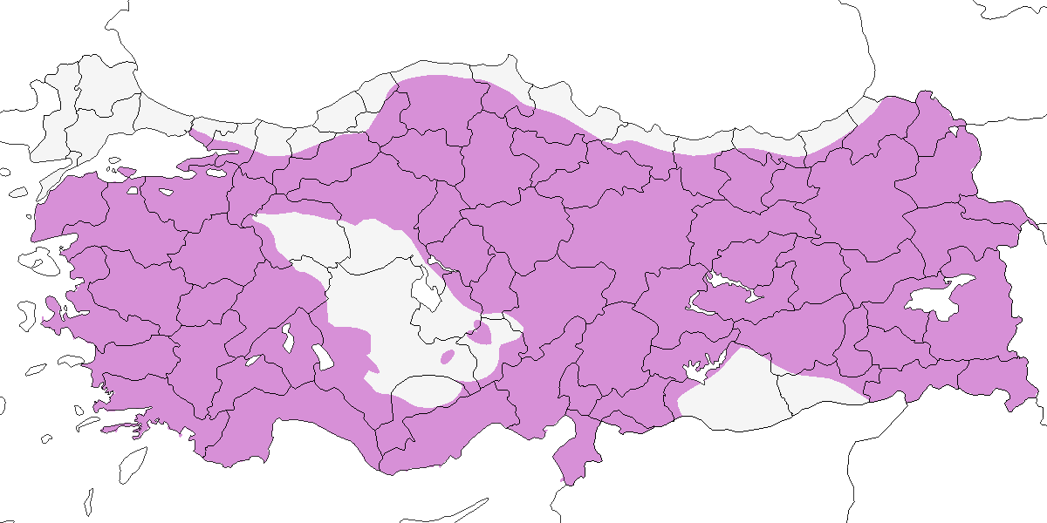

**Üreme**

**Yuvalama Alanı:** Yarların ve kayalık kanyonların olduğu bölgelerde, hem ormanlık hem de kurak, ağaçsız vadiler ve dağ geçitlerinde ürer.  
**Yuvası:** Yuvasını yarlardaki mağaralara, oyuklara veya çıkıntılara yapar. Ağaçlarda, diğer kuşların eski yuvalarına ya da doğal kovuklara yuvaladığına dair Türkiye’den kayıt bulunmamaktadır. Yuva materyali kullanmaz ve yuvasının zeminini bir miktar kazar.  
**Yumurta sayısı:** Türkiye’de gözlenen yumurta sayısı 2 yuvada 2 yumurta, 1 yuvada 3 yumurta olarak kaydedilmiştir. Yuvada 4 yuvada 2 yavru, 1 yuvada 3 yavru kaydedilmiştir. Yuva dışında, Birecik’teki ünlü alanda 3 yuvada 1 yavru, 1 yuvada 2 yavru ve 1 yuvada 3 yavru gözlenmiştir.  
**Üreme dönemi:** Genellikle şubat ve mart arasında yumurta koyar, nisandan ağustosa kadar yavrular görülebilir. **MAR:** 24 Mayıs 1993’te Kocaçay Deltası yakınlarındaki dik yamaçta 2 yavru gözlenmiştir (Ertan, 1996). **AKD:** 1999 yılı ağustos ayında, Fethiye yakınlarındaki Girdev Gölü’nde 2 büyük yavrunun hâlâ yuvada olduğu kaydedilmiştir. **İÇA:** 1879 yılı nisan başlarında Ankara yakınlarında ve 1879 yılı nisan ortalarında Eskişehir’de yumurta içeren yuvalar bulunmuş, bu yuvaların rahatsız edilmediği belirtilmiştir (Danford, 1880). 7 Mayıs 1876’da Kayseri yakınlarında bir puhunun yuvaladığı görülmüş, ancak Tring Doğa Tarihi Müzesi’nde bulunan ve Danford tarafından Kayseri yakınlarından toplandığı belirtilen 2 yumurtanın 28 Mart 1879’da yukarıda bahsi geçen diğer yuvalardan alındığı düşünülmektedir (Danford, 1877-78). 8 Mayıs 1964’te Karapınar yakınlarında bir kraterdeki yar üzerine yapılmış yuvada bulunan 10-14 günlük yavrular, yumurtlamanın mart ortasında gerçekleştiğini göstermektedir (Warncke, 1964--65). 15 Haziran 1997’de Sarıyar Barajı yakınlarında bir yuvada 3 yavru bulunmuştur (Boyla and Eken, 1998). 15 Mayıs 1980’de Kızılcahamam yakınlarında gözlemlenen bir erişkin bireyin, 3 defa (birinde yemek taşıyarak) küçük bir vadiye girdiği görülmüştür (Barış et al., 1984). 30-31 Temmuz 1981’de Ereğli’de bir yuvada yavru sesleri duyulmuştur. 30 Mayıs 1998’de Yeşilhisar’da bir erişkinin, içinde birçok pelet bulunan ancak boş olduğu düşünülen muhtemel bir yuvadan havalandığı gözlenmiştir. 24 Mayıs 1993’te Hotamış’a bakan bir yardaki çıkıntıdan, muhtemelen bir yuvadan havalanan bir erişkin kaydedilmiştir. **DOA:** 30 Mayıs 1989’da Van yakınlarında 2 erişkin ve 4 yavru gözlenmiştir. 21 Mayıs 1985’te Erçek yakınlarındaki bir kanyonda, bir erişkin çift ve yeni yumurtadan çıkmış 2 yavru kaydedilmiştir. **GDA:** Birecik’te 1989-1999 yılları arasında birçok üreme kaydı vardır. 1992, 1997 mayıs başları ve 1999 nisan başlarında, erişkinlerin kuluçkada ya da yuvada yeni doğmuş yavrularıyla birlikte olduğu, haziran başına kadar yuvada yavru bulunduğu ve en erken palazlanan yavrunun 22 Mayıs’ta görüldüğü kaydedilmiştir. Yavruların, yuvayı tam anlamıyla uçmayı öğrenmeden 6-10 hafta sonra terk ettiğinin kaydedilmesi, yumurtlamanın mart başı ya da en fazla 4 hafta daha erken gerçekleştiğini göstermektedir. 10 Temmuz 1986’da Gaziantep Işıklı’da bir erişkin ve yavru kaydedilmiştir. Tring Doğa Tarihi Müzesi’nde bulunan 3 yumurtanın 17 Mart 1902’de Türkiye’nin batısından toplandığı belirtilmektedir. Erişkinler, yavrularına 1 yıl boyunca bakmaktadır.

**Alttürler ve Sınıflandırma**

Türkiye’de bulunan alttürü interpositus olarak anılmaktadır.

## 9.5 Balık Baykuşu

*Ketupa zeylonensis*, Brown Fish Owl

***Lokal ve nadir yerlidir.***

19. yüzyılda kesin kayıtları olan bir türün uzun zaman yok olduğu düşünülüyordu.

Türün Türkiye’deki varlığının diğer bir güncel kanıtı ise 1990 Nisan sonunda, Ceyhan Nehri üzerinde Kahramanmaraş il sınırlarında çok derin bir kanyonda bulunmuş ve oltaya takılmış bir balığı yutmaya çalışırken yakalanan bu bireyin fotoğrafı Haşim Kılıç tarafından çekilmiştir (Ebels, 2002; Magnin, 1991). Kuş yakalandığı noktadaki nehrin yatağında 20km uzakta 1 hafta sonra salınmış ve bu süre zarfında kuşun beslenmediği görülmüştür. Magnin doğal çam ormanları ve nehir kenarı vejetasyonundan oluşan habitat ve mevkiyi incelemek için alanı 22-23 Haziran 1990’da tekrar ziyaret etmiş ve oradaki bir balıkçıyla yaptığı görüşmede balıkçının 20 yıl önce aynı türe ait bir bireyi, en son yakalandığı alandan akıntı yönünde yaklaşık 1km uzakta vurduğunu öğrenmiştir. Kanyona Berke Barajı’nın yapılmasıyla orada yaşama ihtimali ortadan kalkmıştır.

Antalya’da yakınında Ekim 2004’te fotoğrafları çekilen bir çift tekrar bir ümit ışığı olmuştur (Yöntem, 2007). Ardından Haziran 20 Haziran 2009’da Antalya çevresinde Arnoud B. van den Berg ve Cecilia Bosman bu tür olduğunda şüphelendikleri bir kuş gördüler. Bu şüphe yöredeki insanlardan gelen bilgilerce teyit edilmekteydi. Bunun üzerine alana giderek araştırma yapan Soner Bekir ve Murat Çuhadaroğlu 3-5 Temmuz 2009’da toplam 6 kuş ve üreyen bir çift buldular (Dutch Birding 31: 268-270). Ardından Soner Bekir ve ekibi Mart ve Haziran 2010’da güneydeki uygun alanların çoğunu ziyaret ederek kapsamlı bir çalışma gerçekleştirdiler. Buna göre Türkiye’de birçok lokalitede yaşadığını ortaya çıkarmış oldular (Dutch Birding 32: 210). Bunun ötesinde türün biyolojisi, sesleri hakkında toplanan verilerle bu popülasyonun Hindistan’da yoğunlaşan ana popülasyonundan ne kadar farklı olduğu tartışılmıştır (van den Berg vd. 2010).

Türün ilk kayıtları, güneyde çalışan bir koleksiyoncu olan G. Schrader’in elinde türe ait 4 örnekten gelir; bunlardan üçü Mersin yakınlarındaki ağaçlık dağ geçitlerinden diğeri ise Aydın yakınlarındaki derin bir dağ geçidinde 19. yy. sonlarında bulunmuştur (Kumerloeve, 1961). Kumerloeve Haziran 1953’te Ceyhan nehri vadisinde Haruniye ve Dumanlı Dağı arasındaki doğal ormanda türe ait olduğunu düşündüğü peletler bulmuştur (Kumerloeve’nin pelet içinde tanımlandığı tatlı su salyangozu (Potamon fluviatile) puhu için olağandışı bir besin olsa da bu gibi bir durum nadir de olsa daha önceden de kaydedilmiştir). Adana’daki kuş pazarında türün görüldüğünü belirtmektedirler (Hollom et al., 1988) fakat bu durum bir yanlış anlama olabilir (Magnin, 1991). Rothmann vd. ait Silifke’deki gözlemlerden bahsetmektedir (Kumerloeve, 1970a). Bu gözlemlerde bireyin 3 Mayıs 1965’te Tamarix ve lagün (büyük ihtimalle Akgöl) kıyısındaki diğer çalılarda, 3 Mayıs 1967’de ise aynı alanın 4 km kuzeyinde Salicornia üzerinde görüldüğünden bahsedilse de günümüzde güney kıyılarımızda oldukça yaygın olan puhunun da hesaba katmak gerekmektedir (Winden and Berk, 1997).

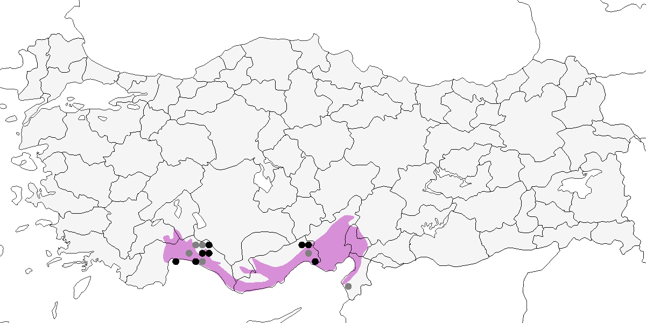

**Üreme**

**Yuvalama Alanı:** Derin kanyonların ve yıl boyu su bulunan ormanlık vadiler, baraj gölleri kenarları ve adalarda yuvalar.  
**Yuvası:** Su kenarında kayalık ya da ormanlık arazide, ağaç üzerine veya kovuğuna, yarlardaki çıkıntılara ya da oyuklara yuva yaptığı kaydedilmiştir.  
**Yumurta sayısı:** Oymapınar’da 2011’de görülen iki yavru, genellikle 2 yumurta koyduğunu düşündürür.  
**Üreme dönemi:** Nisan ortasında görülen yavrular, yumurtalamanın tahminen ocak veya şubat ayında gerçekleştiğini düşündürür. İran’ın Hürmüzgan eyaletinde, Sirik’te 18 Ocak 2004’te bir çiftin gözlendiği bir vadide, 8 ve 16 Nisan’da bir erişkin ve bir yavru kaydedilmiştir (Balmer and Betton, 2004b).

**Alttürler ve Sınıflandırma**

Türkiye ve doğuda Pakistan’a kadar uzanan daha açık, devetüyü rengine çalan ve kırçılları daha az belirgin olan semenowi alttürü bulunur.

## 9.6 Kukumav

*Athene noctua*, Little Owl

***Yaygın ve çok sayıda bulunan yerlidir.***

Karadeniz kıyıları dışında, ülkenin çoğu yerinde, bol bulunan yerli bir türdür. Yoğun ormanlık alanlar dışında, ağaçsız stepler de dâhil her türlü habitatta bulunabilmesi sebebiyle Türkiye’de en yaygın olarak görülen baykuş türüdür. Deniz seviyesinden, Doğu Anadolu’da 3300m’ye kadar geniş bir irtifa aralığında görülebilir. Kış aylarında İç ve Güneydoğu Anadolu’da otoyolların çevresinde bulunan direk ve çatılarda sıklıkla görülebilir: örn. 3 Aralık 1969’da Diyarbakır-Bitlis arasındaki 300km’lik otoyol boyunca 33 adet sayılmıştır.

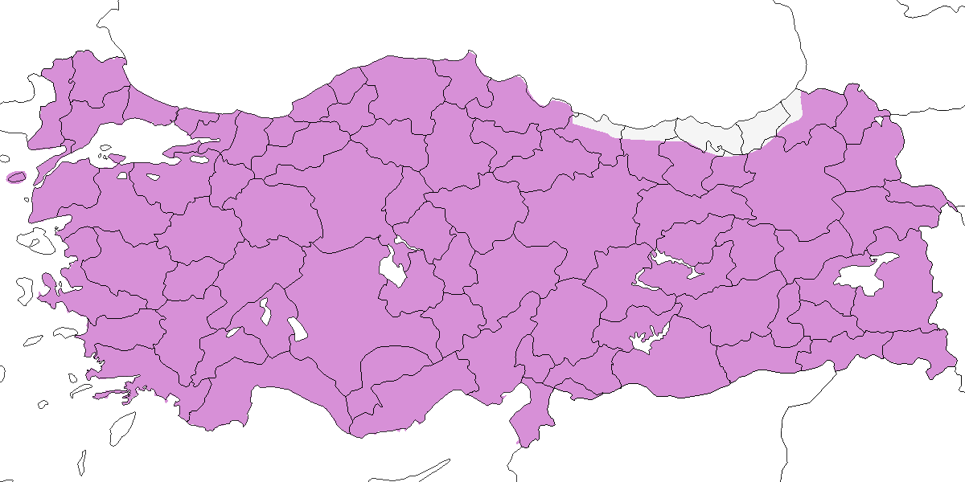

**Üreme**

**Yuvalama Alanı:** Çoğunlukla kayalık açık alanları, plantasyonları ve köy çevrelerini tercih eder. Yoğun ormanlık alanlarda bulunmaz.  
**Yuvası:** Yuvasını ağaç ve yarlardaki oyuklara, taş birikintilerine, duvarlara, kuyulara, binalara, harabelere ve diğer kuşların yuvalarına yapar. Yumurtalarını oyuğun zeminine bırakır ve desteklemek için materyal kullanmaz.  
**Yumurta sayısı:** 2 yuvada 5 yumurta kaydedilmiştir.  
**Yavru sayısı:** 2 yuvada 3-4 yavru gözlenmiş, en fazla 5 adet palazlanmış yavru kaydedilmiştir.  
**Üreme dönemi:** Nisan ayında yumurta koyar, mayıs ve haziran ayında yavrular görülebilir. **MAR:** 5 Nisan 1967’de Manyas Gölü yakınlarında bir çiftin kur gösterisinde bulunduğu, birbirlerinin tüylerini düzelterek karşılıklı öttükleri gözlenmiştir. **EGE:** 9 Mayıs 1950’de İzmir yakınlarında, saksağan yuvasına bırakılmış 5 taze yumurta bulunmuş ve 25 Mayıs 1950’de ters dönmüş bir yalağın altında görülen 5 yumurtadan yavru sesleri geldiği kaydedilmiştir (McNeile, 1950, 1951, 1954, 1967, 1968, 1970, 1972, 1973). 20 Haziran 1993’te Pamucak’ta görülen palazlanmış 2 yavru, yumurtlamanın nisanın son haftasında gerçekleştiğini göstermektedir. **KAR:** 14 Şubat 1977’de Ereğli’de çiftleşen bir çift (Albrecht, 1977) ve mayıs başında yuvalarında bulunan 3 ayrı çift gözlemlenmiştir. **İÇA:** 30 Mayıs 1998’de Sultansazlığı’ndaki bir yuvada büyümesini tamamlamış bir yavru, 20 Mayıs 1970’te Şereflikoçhisar’da 3 haftalık 3 yavru kaydedilmiştir. Bu gözlemler, yumurtlamanın mart sonu ile nisan başında gerçekleştiğini göstermektedir. 21 Haziran 1990’da Ereğli Sazlıkları yakınında yeni palazlanmış 5 yavru, 18 Haziran 1996’da Alaçatı’da palazlanmış 2 yavrusunu besleyen bir erişkin birey gözlenmiştir. 21 Nisan 2004’te Ereğli yakınlarındaki bir kuyuda bulunan yuvanın girişinde bir erişkin kısa süreliğine belirmiştir. **DOA:** 20 Haziran 2004’te Van yakınlarında seslenen bir erişkinin bir köpeğe, 26 Haziran 2004’te ise bir kediye saldırmasının, yakında bulunan büyük bir duvardaki yuvasını ve görülmeyen yavrusunu koruma içgüdüsüyle gerçekleştiği düşünülmektedir. **GDA:** 21 Mayıs 1935’te Gaziantep yakınlarında bir yuvada 4 yavru (Bird, 1937), haziran başında Halfeti yakınlarında palazlanmış bir yavru gözlemlenmiştir.

**Alttürler ve Sınıflandırma**

Ülkenin çoğunda *indigena* alttürü, güneydoğuda gövde altı daha az çizgili, art kafasındaki çehresi daha belirgin ve oldukça soluk kum kahverengi renge sahip olan *lilith* alttürü bulunur. *Lilith* alttürü Güneydoğu Anadolu Bölgesi bulunur ve Doğu Anadolu’nun iç kısımlarına, Van Gölü’nün kuzeyinde ve Muş Bulanık’a kadar uzanır.

## 9.7 Alaca Baykuş

*Strix aluco*, Tawny Owl

***Yaygın ve çok sayıda bulunan yerlidir.***

Çoğunlukla ormanlık alanlarda bulunmasına rağmen, Nemrut Dağı ve Tuz Gölü’nden gelen kayıtlar göstermektedir ki kurak bölgelerde bu tür habitatlara muhtaç değildir. Deniz seviyesinden (örn. Fethiye, Çukurova) ağaç sınırına (Uludağ) kadar geniş bir irtifa aralığında bulunabilir. 1992’de Kızılırmak Deltası’ndaki popülasyonun 30-40 çift olduğu tahmin edilmektedir (Hustings and Dijk, 1994). 1993’te Kocaçay Deltası’ndaki alüvyal orman popülasyonunun 15-20 çift olduğu tahmin edilmiştir (Ertan, 1996). Uygun habitatlara sahip alanların çoğu kuş gözlemcileri tarafından nadiren ziyaret edilmesinden dolayı sayılarının şu an bilinenden daha fazla olması muhtemeldir. Akdeniz, Ege, Karadeniz ve Marmara’nın kıyı kesimlerinde önemli sayılarda yoğunlaştıkları görülmektedir. Fethiye ve Çakırlar (Antalya’nın 10km batısı) arasındaki 8 farklı alanda kaydedilen 11 birey, türün uygun habitattaki gerçek yoğunluğunun bir göstergesi olabilir. Tür Doğu ve Güneydoğu Anadolu’da yalnızca Van çevresi ve Kemaliye, Işıklı, Birecik, Nemrut Dağı ve Güreniz’de kaydedilmiştir.

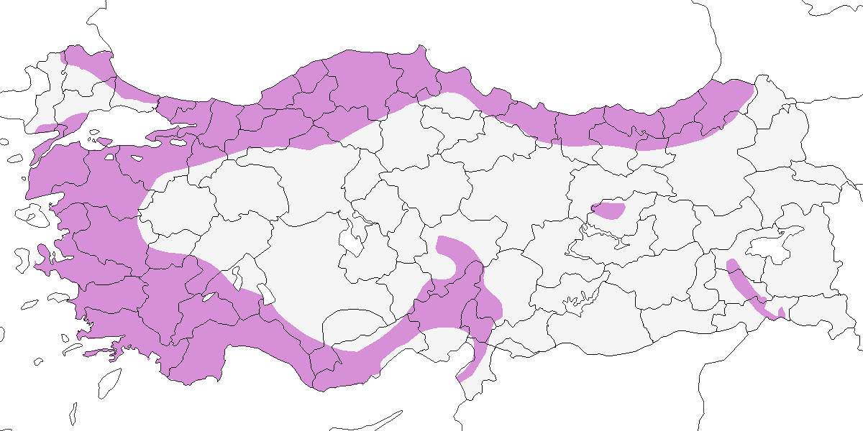

**Üreme**

**Yuvalama Alanı:** Genellikle iğne ve geniş yapraklı ormanlık alanlarda bulunur. Daha açık alanlarda, yar ve kayalarda da yuvaladığı bilinmektedir.  
**Yuvası:** Ağaç kovuğu ya da kaya oyuğuna yaptığı yuva, bir çukurdan ibaret olup herhangi bir yuva materyali kullanmaz.  
**Yumurta sayısı:** Diğer bölgelerde kuluçka büyüklüğü genellikle üç yumurtadır. Bazen 2-4 arasında değişebilir.  
**Yavru sayısı:** Bilinmemektedir, ancak bir kuluçkadan en fazla 3 yavrunun palazlanabildiği görülmüştür.  
**Üreme dönemi:** Genellikle mart ayında yumurta koyar. Mayıs ve haziran ayında yavrular görülebilir. **MAR:** 21 Mayıs 1999’da Kocaçay Deltası’nda ebeveyn ve yavruların kaydedilmesi, yumurtlamanın mart ortalarında gerçekleştiğini göstermektedir. **EGE:** 10 Haziran 1981’de Bafa Gölü’nde bir yavru birey gözlenmiştir. **AKD:** 12 Haziran 1992’de Uzuncaburç yakınlarındaki bir mağaranın tavanında, yavru sesleri gelen bir delikten iki erişkinin havalandığı görülmüştür. 20 Mayıs 1991’de Tarsus bölgesinde bir erişkin bireyle palazlanmış yavrusunun gözlenmesi, yumurtlamanın mart ortasında gerçekleştiğini göstermektedir. 8 Haziran 1993’te Taşucu’nun batısında bir yavru, 11 Haziran 1989’da Taşağıl’da iki yavru ve 4 Temmuz 1986’da Akseki yakınlarında bir palazlanmış yavru kaydedilmiştir. **KAR:** Kızılırmak Deltası’ndaki bir yuvanın yakınında, 13 Mayıs 1992’de bir çift, aynı yuvada 8 Haziran 1992’de bir yavru (Hustings and Dijk, 1994) ve 12 Mayıs 1991’de üç yavru gözlenmiştir. Bu gözlemler, yumurtlamanın en geç 10 Mart’ta gerçekleştiğini göstermektedir. **GDA:** 28 Mayıs 1991’de Birecik’te en az dört bireylik bir aile kaydedilmiştir.

**Alttürler ve Sınıflandırma**

Türkiye’nin orta ve batı kesimlerinde *sylvatica* alttürü, kuzeydoğu kesimlerinde ise *willkonskii* alttürü görülmektedir. Güneydoğu sınırında *sanctinicolai* alttürü bulunabilir (Roselaar, 1995).

## 9.8 Kulaklı Orman Baykuşu

*Asio otus*, Long-eared Owl

***Yaygın ve nispeten çok sayıda bulunan bulunan yerli bir tür; ayrıca dağınık bir kış konuğudur.***

Ülkenin büyük bölümü boyunca sık rastlanılan yerli ve yerine göre kış göçmeni statüsünde bir türdür. Doğu Anadolu’da nispeten yerel olarak bulunur. Dağınık bir yayılışı vardır. Orman, plantasyon park ve bahçe gibi her tür ağaçlık habitatta bulunur. Başlıca üreme alanları İç Anadolu, Marmara’nın güneyi ve Ege olarak görülse de Akdeniz, Güneydoğu Anadolu ve güneyde Van Gölü havzasına kadar Doğu Anadolu’nun kuzey kısımlarında da lokal olarak yaygın olabilir (örneğin Rize [S. Ekşioğlu]. Kışlayan gruplara sık rastlanılır ancak kuzeyli hareketleri de içeren butoplulukların sayıları 20 bireyi nadiren aşar. 27 Şubat 2000’de Eymir Gölü’nde gözlenen 39 birey ve Ekim 2003 sonlarında Erzurum Atatürk Üniversitesi’nde gözlenen 30 birey türe ait kalabalık gruplardan sadece ikisidir.

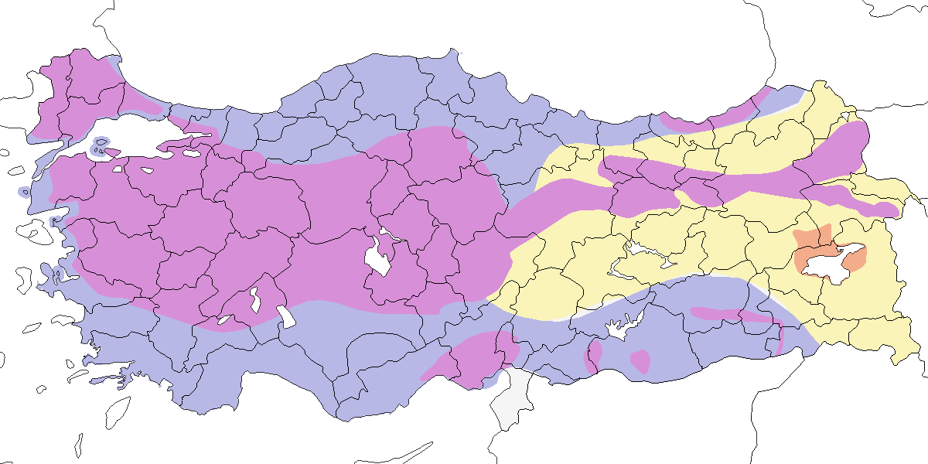

**Üreme**

**Yuvalama Alanı:** Plantasyonlar ve meyve bahçeleri dâhil, çoğunlukla ağaçlık alanlarda ürer. Başta saksağan olmak üzere diğer türlerin, yerden 3-5 metre yükseklikteki eski yuvalarını kullanır. Büyük olasılıkla leş kargası ve ekin kargası gibi türlerin daha yüksekteki yuvalarını da kullanmaktadır. Ayrıca, Uluabat Gölü’ndeki bir adada, yerdeki alçak bir çalının altında yuva yaptığı kaydedilmiştir (Welch and Welch, 1998b).  
**Yuvası:** Yuvada hiçbir malzeme kullanmaz ve yuva, bir çukuru andırır gibidir.  
**Yumurta sayısı:** Türkiye’de gözlenen yumurta sayıları şu şekildedir: 1 yuvada 2 yumurta, 1 yuvada 3 yumurta ve 1 yuvada 5 yumurta kaydedilmiştir. 2 yuvada 2 yavru, 3 yuvada 3 yavru, 2 yuvada 4 yavru kaydedilmiştir. Tüylenmiş yavru kayıtları çoğunlukla bir bireye işaret etmektedir. Olasılıkla daha büyük bir kuluçkanın parçası olan 8 yuvada bir yavru, 4 yuvada iki yavru, 1 yuvada beş yavru ve 2 yuvada altı yavru kaydedilmiştir. Olağan kuluçka büyüklüğü 2-6 yumurta gibi görünmektedir.  
**Üreme dönemi:** Genellikle nisan sonunda yumurta koyar, haziranın başında yavrular yuvadan uçmuş olur. Ancak Eskişehir’de 31 Ocak’ta besin isteyen yavru, kışın kasım ayında da kuluçkaya yatma ihtimalini gösterir (Kerem Ali Boyla, 2024). **MAR:** 2 Haziran 1998’de Uluabat Gölü’nde, yumurtlamanın nisan sonunda başladığını gösteren dört küçük yavrulu bir yuva kaydedilmiştir (Welch and Welch, 1998b). 14 Mayıs 1969’da Manyas Gölü’nde, bir yuvanın dışında iki yavru ve suyun içinde ölmüş başka bir yavru görülmüştür (R. F. Porter). **AKD:** 10 Mayıs 1964’te Ceyhan’da, yumurtlamanın nisan başı kadar erken olduğunu gösteren üç küçük yavrulu bir yuva bulunmuştur (Warncke, 1964--65). 18 Mayıs 1988’de Çukurova’da, yumurtlamanın martın son haftasında olduğunu gösterecek şekilde tüylenmiş bir yavru gözlenmiştir. **İÇA:** Mart 1977 sonunda ve 21 Mayıs 1970’te yumurtalı yuvalar kaydedilmiş, 15 Mayıs 1993’te Kulu Gölü yakınlarındaki geç bir yuvada iki yumurta gözlenmiş ve bu yumurtalar 30 Mayıs’a kadar çatlamamıştır. 22 Nisan 2004’te Eşmekaya’da üç ve beş yumurtalı iki yuva bulunmuştur. Aynı tarihte Şereflikoçhisar’da, yumurtlamanın mart başında başladığını gösteren yaklaşık iki haftalık üç yavrulu bir yuva tespit edilmiştir. Eşmekaya’da bulunan iki yuvada, 30 Mayıs 1993 ve 25 Haziran 1992’de tüylenen yavrular, yumurtlamanın nisan ve mayıs başlarında olduğunu göstermektedir. 22 Haziran 1982’de ve 25 Mayıs 1983’te Sultansazlığı’nda tüylenmiş yavrular gözlenmiştir (Kasparek, 1985). Ankara Akyurt civarında doğan yavrular, haziranın ilk günlerinde yuvadan uçmuş ve geniş bir alanda kendilerini göstermeye başlamıştır (B. Demirci). **DOA:** 7 Haziran 1984’te Van’da bir yuvada, yumurtlamanın nisan ortasında başladığını gösterecek şekilde, hemen hemen uçmaya hazır iki yavru kaydedilmiştir. **GDA:** Hepsi Birecik’te olmak üzere, 4 Mayıs ve 20 Mayıs 1986’da yavrulu yuvalar tespit edilmiş ve mayıs ortasından itibaren 15 tüylenmiş yavru kaydedilmiştir.

**Alttürler ve Sınıflandırma**

Türkiye’de nominat alttürü bulunur.

## 9.9 Kır Baykuşu

*Asio flammeus*, Short-eared Owl

***Nadir üreyen, lokal ve az sayıda kış konuğudur.***

Ülke genelinden nadir olarak geçiş yapan, Batı ve İç Anadolu’da az sayıda kışlayan ve çok lokal olarak Konya Havzası’nda ve Doğu Anadolu’nun bazı yerlerinde yaz konuğu olan bir türdür. Bu mevsimde İç Anadolu’daki bir alanda maksimum 20 birey kaydedilmiştir.

İlkbahar geçişi Akdeniz’de mart sonunda ve diğer yerlerde nisan başında başlar ve net bir şekilde sonlanmaz çünkü mayıs kayıtlarının çoğu türün kesinlikle yazı geçirdiği ve muhtemelen ürediği Doğu Anadolu’dandır. İç Anadolu’da, Konya Havzası’nda üreme döneminde düzenli olarak gözlenmesine rağmen bu popülasyonun durumu bilinmemektedir. Bilinen diğer üreme alanı yaklaşık 1000 km doğuda, Yüksekova, Erzurum, Ağrı ve Muş’un sınırladığı bir alandadır. 2003’te bu bölgede hâlâ var olduğu gözlenmiştir ancak bölgede devam eden baraj projeleri ve sulama rejimleri türün geleceğini kısmen tehdit etmektedir.

Sonbahar göçü eylül başında başlar. Çamlıca Tepelerinden (İstanbul) geçiş yapanların hepsi 17 Eylül’den 1 Ekim’e kadar kaydedilmiştir ancak daha geç tarihlerde de, örneğin 14 Ekim’de Kızılırmak Deltası’nda, kesin ya da muhtemel göçmenler kaydedilmiştir. Giresun Adası’ndaki ve Sinop’taki gözlemler şaşırtıcı olmayan şekilde en azından bazılarının deniz üzerinden göç ettiğine işaret etmektedir.

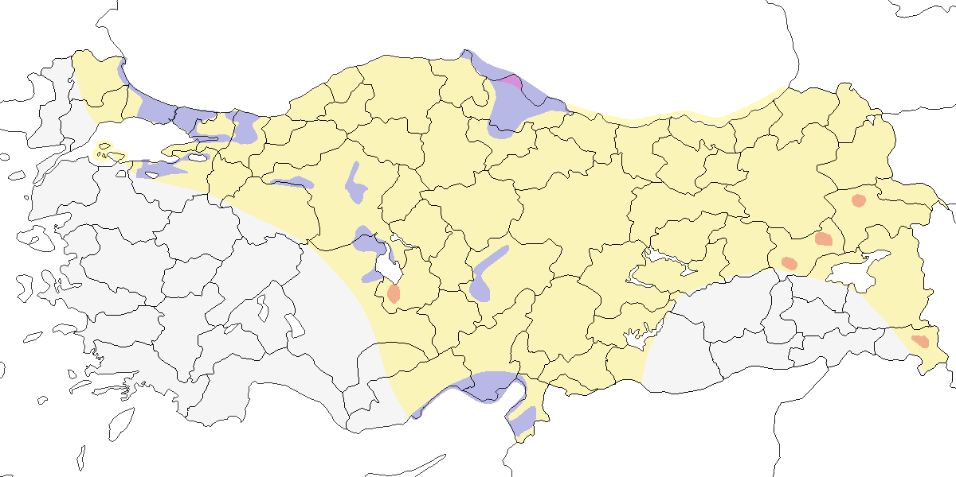

**Üreme**

**Yuvalama Alanı:** İç Anadolu’da ve Doğu Anadolu’da ürediği kesin olarak kaydedilmiştir.  
**Yuvası:** Kaplanmamış bir çukur olup, sık ve yüksek otların arasında bulunur.  
**Yumurta sayısı:** Üç yumurtalı bir yuva kaydedilmiştir.  
**Üreme dönemi:** İki kayıt, yumurtlamanın nisan başı ile mayıs başı arasında olduğunu göstermektedir. Diğer bölgelerde üreme çoğunlukla nisan sonunda başlamakla birlikte, bazen birkaç hafta daha erkendir. **İÇA:** Şimdiye kadar sadece iki kesin üreme kaydı bulunmaktadır. 14 Mayıs 1970’te Konya’nın kuzeydoğusunda, bir *Juncus* kümesi içinde en az iki iyice tüylenmiş yavrusu olan bir yuvaya yiyecek taşıyan bir çift gözlenmiştir. 23 Mayıs 1992’de Eşmekaya Sazlıkları’nın kuru bölümünde, sık ve yüksek otların içinde üç yumurtalı bir yuvadan havalanan bir erişkin kaydedilmiştir. Bu yuva, kaplanmamış bir çukur olup, 5 Haziran’da yaklaşık bir haftalık bir yavru gözlenmiştir. **DOA:** 19 Mayıs 1975’te Bulanık’ta, 9 Mayıs 1986’da Malazgirt’te ve 10 Mayıs 1986’da Balatos’ta kur uçuşu yapan erişkinler kaydedilmiştir. 24 Mayıs 2005’te Bulanık’ta ürediğinden şüphelenilmiştir.

**Alttürler ve Sınıflandırma**

Türkiye’de nominat alttürü bulunur.

## 9.10 Paçalı Baykuş

*Aegolius funereus*, Boreal Owl

***Lokal ve nadir yerlidir.***

Türkiye’de ilk olarak 1979’da keşfedilmiştir.

Eski kayıtların tümü tesadüfi olarak elde edilmiştir. Yakın zamana kadar türe özel araştırmalar gerçekleştirilmemiştir ve türün en kolay tespit edilebildiği mevsimlerde (mart-mayıs ve ekim) ilgili habitatlarda hemen hemen hiçbir arazi çalışması yapılmamıştır.

Kayıtlar şöyledir: 15-16 Haziran 1979’da Uludağ’da öten bir birey (Mertens, 1981), 20-27 Haziran 1981’de Kızılcahamam’da öten bir birey (Barış et al., 1984), 15 Eylül 1986’da Sivrikaya’da (Martins, 1989), 21 Haziran 1990’da Sümela ile Maçka arasında (Kirwan and Martins, 1994), 15 Mayıs 1998’de Yuğluk Dağı’nda Güzeller’de öten iki birey, 13 Mart 2000’de Kocaçay Deltası’nda (Kirwan et al., 2003), 23-27 Mayıs ve 13-14 Haziran 2002’de Sivrikaya’da gece boyunca öten bir birey (Dutch Birding 24: 241 ve M. Robb), 7 Ekim 2003’te Bolu civarında Aktaş Vadisi’nde öten bir birey duyulmuştur (Demirci, 2003). 8 Ağustos 2004’te Fırtına Vadisi’nin yukarı kesimlerinde yaklaşık 1800 m’de Elevit’in 1 km kuzeyinde ölü bir birey fotoğraflanmıştır ve 18 Eylül 2004’te Kızılcahamam’da bir birey gözlenmiş ve sesi kaydedilmiştir (Balmer and Betton, 2005a; Şekercioğlu, 2006). Şubat 2001’de Toroslar’ın batısından başka bir kayıtla ilgili ayrıntılar hâlihazırda bekletilmektedir. Ardından 5 Haziran 2010’da Ünye’de öten bir birey duyulmuştur. En yüksek sayı 11 Haziran 2010’da kaydedilen Bolu’da kaydedilen 5 bireydir. 11 Haziran 2010’da Çamlık ve İkizdere arasında dört tane, 14 Aralık 2010’da Rize’de bir tane kaydedilmiştir.

Son yıllarda Bulgaristan’da daha yaygın ve hatta epeyce bol olduğunun keşfedilmesi (Nankinov, 1996; Shurulinkov and Ilieva, 2003) dikkate alındığında Trakya’nın kuzeydoğusundaki yüksek kesimlerde neredeyse kesinlikle bulunması gerektiğini varsaymak mantıklıdır.

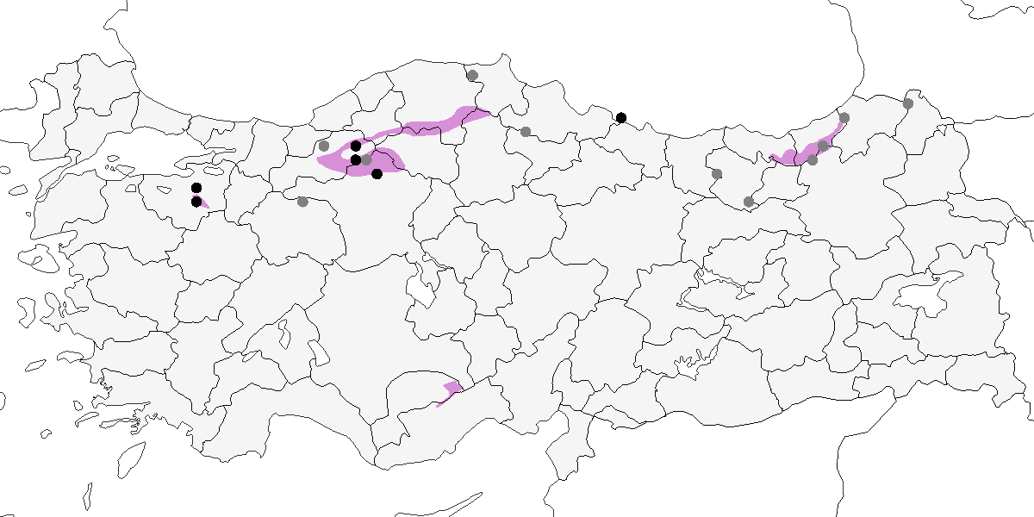

**Üreme**

**Yuvalama Alanı:** Ağaç kovuklarında, özellikle kara ağaçkakanın açtığı deliklerde yuva yapar.  
**Yuvası:** Deliğin zeminine hiç yuva malzemesi koymaz.  
**Yumurta sayısı:** Genellikle 3-6 yumurta bırakır.  
**Üreme dönemi: MAR:** Uludağ’da 27 Temmuz 2010’da palazlanmış bir gencin ilk canlı fotoğrafı çekilmiş ve bu kayıt, türün bölgedeki ilk üreme kaydı olmuştur. Yayılışının güneyindeki diğer alanlarda üreme nisan ortasında başlamaktadır.

**Alttürler ve Sınıflandırma**

Türkiye’deki formu bilinmemektedir. 2004 yılında ülkenin Sivrikaya’da bulunan ölü bireyin fotoğraflarında, üst kısımları çok koyu olduğuna dayanarak *caucasicus* alttürünün en azından Karadeniz’in en doğu ucuna kadar sokuluyor olduğu düşünülebilir. Nominat *funereus* alttürü batı ve güney bölgelerde bulunabilir (Roselaar, 1995). Bu konuda daha fazla araştırma yapılması gerekmektedir. Ülkenin kuzeydoğusundaki Kafkas formları ile batı ve orta Anadolu’daki Avrupa formları ile benzer bir biyocoğrafi desen başka birçok türde görülür.

# 10. Gökkuzgunsular, Ağaçkakanlar, Doğanlar, Papağanlar

## 10.1 İbibik

*Upupa epops*, Eurasian Hoopoe

***Yaygın olarak ve çok sayıda bulunan yaz konuğu ve geçit türüdür.***

Nisan sonundan itibaren 3000 metreye kadar olan çok çeşitli habitatlarda ürer. Özellikle açık kayalık alanlar, köyler, tarlalar, meyve bahçeleri, zeytinlikler ve oyuk barındıran diğer açık alanlarda yuvalar.

Geçit sırasında daha yaygın görülür. İlkbahar göçü mart başında başlar, mart sonunda yoğunlaşır ve mayıs ortasına kadar sürer. Üreme genellikle temmuz sonunda tamamlanır ve ardından hemen sonbahar göçü başlar. 28 Temmuz’da Karadeniz kıyılarında kuzeyden gelen ilk göçmenler gözlenmiştir. Ekim başında kuzey ve iç bölgelerden, ekim ortasında güneyden büyük ölçüde ayrılır. Ancak geç kalan bireyler güneyde nadiren kasım başına kadar kalabilir. En geç sonbahar geçişi 14 Kasım 2010’da Bergama Kozak Yaylası’nda kaydedilmiştir. 31 Ocak 1998’de Çukurova’daki Ağyatan Gölü güneyinde ve 2 Ocak 2002’de Seyhan Nehri’nde olmak üzere en az iki kış kaydı vardır.

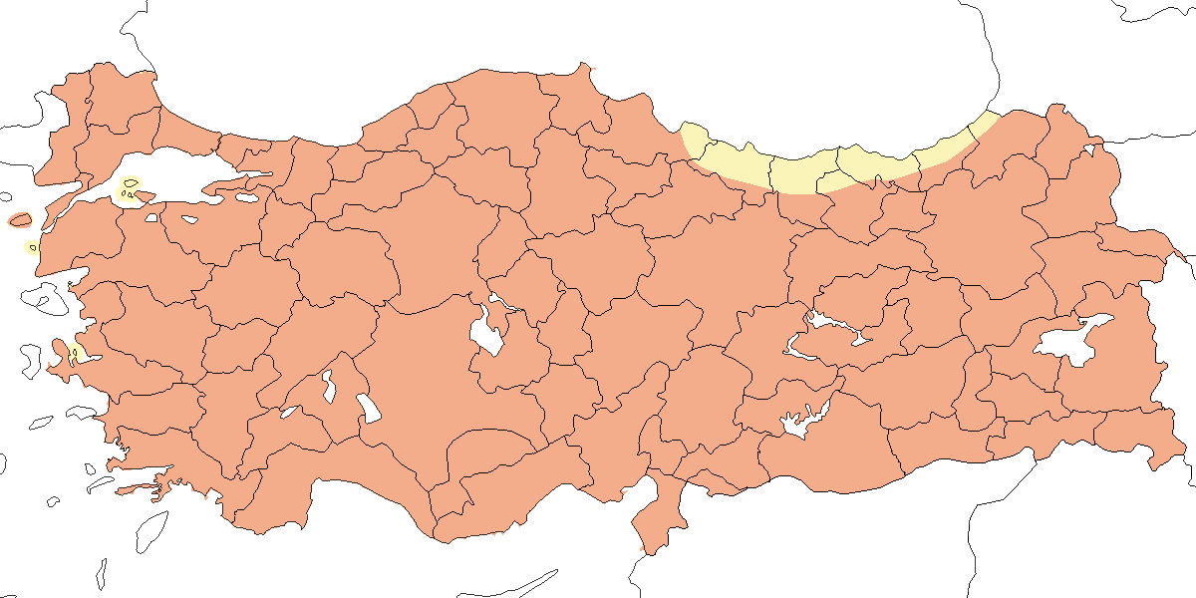

**Üreme**

**Yuvalama alanı:** İç Anadolu’da küçük yerleşimlerde çatılarda ve taş yığınlarında, tarihi mesire yerlerinde, kovukların olduğu açık ağaçlık alanlarda ve bozkırda bulunur.  
**Yuvası:** Ağaçkakanların eski yuva delikleri dâhil olmak üzere ağaçlardaki ve kayalıklardaki deliklerde, kiremitlerin altında, binalarda ve kuşların yumurtlayabileceği şekilde taş yığınlarındaki ve duvarlardaki deliklerde yuva yapar. Yuva malzemesi kullanmaz. Yavrularla birlikte dışkılar yuvada birikir ve kötü kokar.  
**Yumurta sayısı:** Türkiye’de gözlenen yumurta sayısı 7 yumurta ile iki yuvada kaydedilmiştir. Yavru sayısı bir yuvada 2, bir yuvada 4 ve iki yuvada 7 olarak belirlenmiştir.  
**Üreme dönemi:** Çoğunlukla mayıs sonu ile haziran ortası arasında yuva deliklerine yiyecek taşıyan erişkinler gözlenmiştir. Üreme tarihleri arasında büyük çeşitlilik bulunması türün iki kez kuluçkaya yatabileceğini göstermektedir. Bu özellik diğer bölgelerde de ara sıra görülür. **MAR:** 13 Haziran 1966’da Manyas Gölü’nde bir çift ve 2 tüylenmiş yavru gözlenmiştir. **EGE:** 20 Mayıs 1999’da Akköy’de bir erişkinin ağaçtaki delikten dışarı çıktığı görülmüştür. 12 Mayıs 1970’te Altınova’daki bir yuvada yavru kaydedilmiştir. **AKD:** 7 Mayıs 2004’te Uzuncaburç yakınlarındaki bir kayalıkta yavrularını besleyen erişkinler gözlenmiştir. **KAR:** Kızılırmak Deltası’nda Temmuz 1971’de yavrulu 2 yuva, 8–9 Haziran 1969’da tüylenmiş yavrularıyla 2 çift (Dijksen and Kasparek, 1985), 19 Temmuz 1975’te 3 çiftin yavrularını beslediği gözlenmiştir. 1992’de Yörükler Ormanı’nda 33 ve çevresinde 12 territoryum kaydedilmiş, birinde 10 Haziran’da yavrulu yuva bulunmuştur (Hustings and Dijk, 1994). **İÇA:** 11 Mayıs 1993’te Eşmekaya’daki bir kaya yığınının içindeki yuvada 3 yumurta, 16 Mayıs’ta 5 yumurta, 27 Mayıs’ta 6 yumurta ve bir yeni yumurtadan çıkmış yavru, 30 Mayıs’ta ise tüm yavruların yumurtadan çıkmış olduğu kaydedilmiştir. 14 Mayıs 2004’te Bolluk Gölü yakınlarında yumurtlamanın nisan sonunda olduğunu gösteren yeni çıkmış bir yavru görülmüştür. 8 Mayıs 2005’te Kulu Gölü yakınlarındaki yuvada 6 yumurta ve bir yeni çıkmış yavru, 14 Mayıs’ta ise 7 yavru kaydedilmiştir. 17 Mayıs 1979’da Sultansazlığı’nda büyük bir yavru ve 10 Haziran 1982’de uçan bir yavru gözlenmiştir (Kasparek, 1985). 20–27 Haziran 1981’de Kızılcahamam’daki bir yuvada 2 yavru kaydedilmiştir (Barış et al., 1984). Ankara’da 22 Temmuz 1969’da 3 yavrusunu besleyen bir çift ve 2 Temmuz 1968’de bir çift ve genç gözlenmiştir. **DOA:** 11 Haziran 2001’de Van yakınlarında yavrulu bir yuva, 28 Mayıs 1969’da Erçek Gölü’nde yavrusunu besleyen bir çift ve 5 Temmuz 2004’te Erzincan yakınlarında Fırat kıyısında bir aile grubu gözlenmiştir. **GDA:** 4 Haziran 2001’de Birecik’te eski bir Alaca Ağaçkakan yuvasında 4 büyük yavru kaydedilmiştir. 26 Nisan 1981’de Birecik’te yumurtlamanın nisan başında olduğunu gösteren yavrulu yuvaya yiyecek taşıyan bir çift gözlenmiştir.

**Alttürler ve Sınıflandırma**

Türkiye’de nominat alttürü bulunur.

## 10.2 Yeşil Arıkuşu

*Merops persicus*, Blue-cheeked Bee-eater

***Lokal olara az sayıda yaz konuğu, nispeten yaygın olarak görülen az sayıda geçit türüdür.***

Güneydoğu Anadolu’daki kuru ve açık tarım alanlarında üreyen bir yaz konuğudur. Birecik, Karkamış, Ceylanpınar, Atatürk Barajı, Silopi ve Karababa Nehri yakınlarında ürediği bilinmektedir. Iğdır yakınlarında da küçük bir popülasyon bulunmaktadır. Eskiden Birecik ile Karkamış arasında yaygın olarak ürediği bilinse de, günümüzde bu bölgede neredeyse yok olmuştur. Buna karşılık Bozova Estağfurullah Köyü’nde hâlâ düzenli olarak yuvalar. Akdeniz’in komşu bölgelerinde, örneğin Amik Gölü çevresinde ve Iğdır yakınlarındaki Aras Vadisi’nde de gözlenmiştir.

İlkbahar geçişi nisan başından mayıs sonuna kadar sürer. Bu dönemde Kızılırmak Deltası, İstanbul Riva ve Ankara Mogan Gölü’nde kaydedilmiştir. Sonbaharda ağustos ortasından ekim sonuna kadar Çukurova ve Göksu deltalarında, ayrıca Doğu Anadolu’da Erzurum ve Ani (Kars) çevresinde zaman zaman daha yaygın görülür. Bu bölgede bazen yüksek sayılara ulaşabilir (Balmer and Betton, 2008, 2005a; Vielliard, 1968). Aynı dönemde Mogan Gölü’nde ve daha nadir olarak İzmir (Krüper, 1875) ve Sardis çevresinde (Kumerloeve, 1961) kaydedilmiştir.

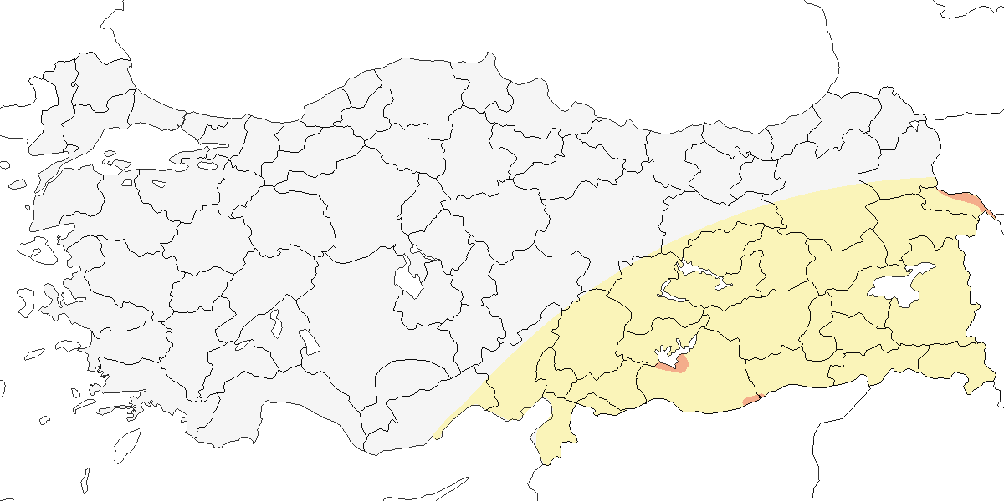

**Üreme**

**Yuvalama alanı:** Suya yakın açık ve kuru alanlarda, seyrek ağaçlık alanlarda, plantasyonlarda ve Birecik’te yerleşimlerin yakınlarında ürer.  
**Yuvası:** Seddelerde, kanallarda ve kum ocaklarında yuva yapar. Bozova’daki yuva höyüklerdedir. Suvat genellikle alçak olur ve toprak seviyesinden yalnızca biraz yüksektedir. Seddeye yatay olarak kazılmış 1–2 metre uzunluğundaki tünelin ucunda kaplanmamış bir yuva odası bulunur.  
**Yumurta sayısı:** Türkiye’de gözlenen yumurta sayısı 2’dir. Bu kuluçka 15 Mayıs 1882’de Anadolu’dan alınmış ve muhtemelen tamamlanmamıştır. Diğer yerlerde genellikle 4–5 yumurta bırakır.  
**Üreme dönemi:** Birecik’teki veriler üreme döngüsünün şu şekilde gerçekleştiğini göstermektedir: Mayısın ikinci yarısında yuva yapımı, haziran başında yumurtlama (yaklaşık 5 gün), haziranın büyük bölümünde kuluçka (18–19 gün), haziran sonunda yumurtadan çıkış, temmuzda yuvada yavruların büyümesi (yaklaşık 27–29 gün) ve temmuz sonunda yavruların tüylenmesi. **AKD:** 2 Mayıs 1970’te Amik Gölü yakınlarında, bir tarım alanındaki kum bankında tünel kazan bir erişkin kaydedilmiştir. 7 Temmuz 1990’da (Eames, 1991) ve 26 Haziran 2005’te Iğdır’ın doğusunda ürediğinden şüphelenilmiştir. **GDA:** Birecik’te 18 Mayıs 1993’te yuva kazma aşamasındaki üç çift ve 28–31 Mayıs 1984’te bir çift gözlenmiştir. 26 Mayıs 1991’de yuva kazan 12 birey kaydedilmiş, 27 Mayıs 1991’de kur davranışı ve çiftleşme gözlenmiştir. 3 Temmuz 1970 ve 6 Temmuz 1973’te yuvadaki yavrularına yiyecek taşıyan erişkinler gözlenmiştir. 26–27 Temmuz 1994’te tüylenmiş bir yavru yuvayı terk etmiştir. 7–8 Ağustos 1988’de erişkinler hâlâ gözlenmiş, ancak 9 Ağustos 1998 ve 10 Ağustos 1989’da kolonilerin terk edildiği kaydedilmiştir.

**Alttürler ve Sınıflandırma**

Türkiye’de nominat alttürü bulunur.

## 10.3 Arıkuşu

*Merops apiaster*, European Bee-eater

***Yaygın ve çok sayıda bulunan yaz konuğu ve geçit türüdür.***

Deniz seviyesinden en az 2400 metreye kadar çıkar, ancak genellikle daha düşük rakımlarda ürer. Güney ve batı bölgelerde nisan sonundan itibaren, doğu ve kuzeyde ise daha geç dönemde üremeye başlar. Güneyin bazı bölgelerinde nadir ve daha lokal olarak görülür.

Geçiş dönemlerinde ülke genelinde yaygın ve bol olarak görülür. İlkbahar geçişi nisan ortasından haziran başına kadar sürer, İç Anadolu’da genellikle mayıs ortasında tamamlanır. Karadeniz’e nadiren nisan sonundan önce ulaşır, en yüksek sayılar ise mayıs ortasında kaydedilir [Albrecht (1986); @hustings1994]. Sonbaharda ağustos ortasından eylül sonuna kadar geçiş yapar. 1966’da İstanbul Boğazı’nda 13 Ağustos’tan 24 Eylül’e kadar kaydedilmiş, düzenli olarak ekim sonuna kadar Trakya’da ve güneyde nadiren kasım ortasına kadar gözlenmiştir. Tüm ana gözlem noktalarında bol olarak görülen bir geçit türüdür. Örneğin, 1976’da ağustos sonu ve eylülde Belen Geçidi’nde toplam 1928 birey sayılmıştır (Sutherland and Brooks, 1981b). V. van den Berk ve arkadaşları (yayınlanmamış) 24 Eylül–3 Ekim 1980 tarihleri arasında Borçka’dan geçen binlerce kuş kaydetmiştir. Mayıs 2004’teki ilkbahar gözlemleri, bu türün Doğu Anadolu’nun birçok noktasında sıradan olabileceğini göstermektedir.

Güneyin bazı kısımlarında nadir ve daha lokaldir. Deniz seviyesinden en az 2400 m’ye kadar, genelde düşük yüksekliklerde, güneyde ve batıda nisan sonundan itibaren, doğuda ve kuzeyde ise daha geç üremeye başlar.

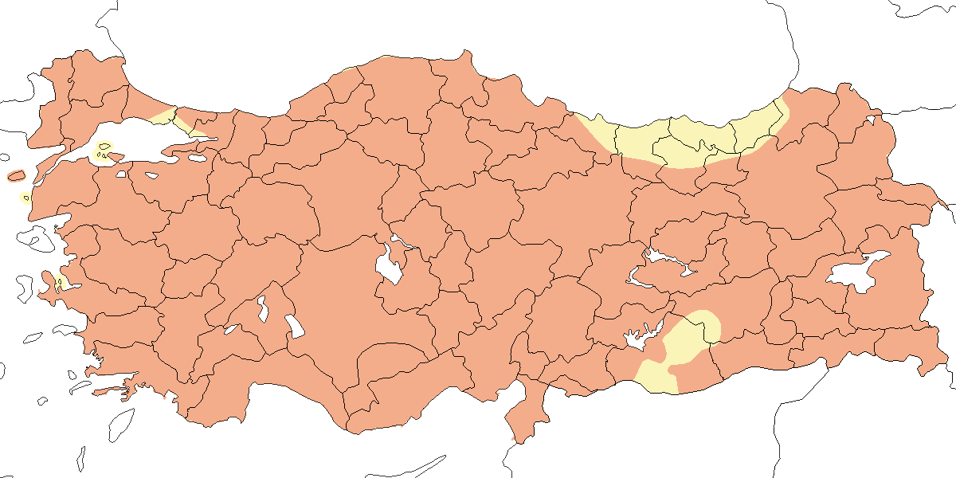

**Üreme**

**Yuvalama alanı:** Açık alanlarda, özellikle nehir kıyılarında, vadilerde ve ovalarda ürer. Ayrıca ekili arazilerde, çalılıklarda, açık ağaçlık alanlarda ve köy çevresinde de yuvalar.  
**Yuvası:** Nehir kıyılarında, yol kenarlarında, kum ocaklarında, toprak yığınlarında ve kumullarda yuva yapar. 15 Mayıs 2007’de Akköy’de ve 2020’lı yıllarda İstanbul Riva’da düz zemine kazılmış bir yuva tüneli gözlenmiştir. Eski yuva tünelleri sonraki yıllarda kaya serçesi, ev serçesi, ağaç serçesi ve genişletilmiş deliklerde gökkuzgun tarafından kullanılabilir. Tring Doğa Tarihi Müzesi’ndeki beş yumurtalı bir kuluçka 1 Haziran 1887’de Anadolu’da 2,5 m uzunluğundaki bir tünelden alınmıştır.  
**Yumurta sayısı:** Türkiye’de güncel kayıt bulunmamaktadır. Diğer yerlerde genellikle 4-7 yumurta bırakır.  
**Üreme dönemi:** Üreme dönemi genel olarak mayıs ortasında başlar. Yumurtlamanın 21 Mayıs’ta gerçekleştiği varsayıldığında, yavrular haziran ortasında yumurtadan çıkar ve temmuz ortasında tüylenmiş olur. Türkiye’de tüylenmiş yavruya dair kayıt bulunmamaktadır. Üreme döngüsü yaklaşık 50 gün sürer. **MAR:** 23 Haziran 1973’te Enez ve Keşan’da, 26 Haziran 1973’te Gülpınar’da yuva deliklerine yiyecek taşıyan erişkinler gözlenmiştir. **EGE:** 23 Nisan–10 Mayıs 2003 tarihleri arasında Akköy yakınlarındaki iki küçük koloniye günlük ziyaretler yapılmıştır. 30 Nisan ve 1 Mayıs’ta ilk kuşlar gözlenmiş, 4 Mayıs’ta yaklaşık 10 çiftlik bir kolonide bir çiftin 2,5 m uzunluğunda yeni bir tünel kazmaya başladığı kaydedilmiştir. 9 Mayıs’ta birçok erişkinin tünel kazdığı gözlenmiştir. 21 Mayıs 1951’de İzmir civarında tamamlanmamış bir kuluçkada bir yumurta bulunmuştur (McNeile, 1950, 1951, 1954, 1967, 1968, 1970, 1972, 1973). **AKD:** 1987’de Çukurova’da 10 Nisan’dan itibaren erişkinler gözlenmiş, 6 Mayıs’tan itibaren küçük kolonilere yerleştikleri görülmüştür. **DOA:** 26 Mayıs 1969’da Van Gölü’nde yuva yapımı gözlenmiştir. **GDA:** 4 Mayıs 2003, 11 Mayıs 2004 ve 28 Mayıs 1991’de Birecik’te kayıt alınmıştır.

**Alttürler ve Sınıflandırma**

Monotipik bir türdür.

## 10.4 Güneyli Yakut Renkli Arıkuşu

*Merops nubicoides*, Southern Carmine-coloured Bee-eater

**Rastlantısal konuktur.**

19 Mayıs 2023’te Kızılırmak Deltası’nda bir birey kaydedilmiştir. Türün doğal yayılış alanı Güney Afrika’dır. Bu nedenle bir hayvanat bahçesinden kaçmış olma ihtimali değerlendirilmiş, Avrupa’da yalnızca birkaç hayvanat bahçesinde bulunduğu tespit edilmiştir. Bu kurumlardan kaçıp Türkiye’ye ulaşmasının düşük olasılık taşıdığı düşünülmüş, gözlendiği alan da dikkate alınarak bireyin yabani olduğuna ve türün Türkiye tür listesine dahil edilmesine karar verilmiştir.

**Üreme**

Türkiye’de yuvalamaz. Yayılış alanı Güney Afrika’dır.

**Alttürler ve Sınıflandırma**

Monotipik bir türdür.

## 10.5 Yalıçapkını

*Alcedo atthis*, Common Kingfisher

***Lokal olarak az sayıda üreyen, yaygın ve çok sayıda bulunan geçit türü ve kış konuğudur.***

Ülkenin büyük bölümündeki sulakalanlarda ve nehir kenarlarında, genellikle lokal ve az sayıda bulunan yerli bir türdür. Doğu Anadolu’da çok daha lokaldir ve İç Anadolu’nun büyük kısmında üremez. Üremesi nadiren kanıtlanmıştır.

Geçit dönemlerinde ülke genelinde daha yaygın ve genellikle daha boldur. İlkbahar göçü marttan mayıs sonuna kadar sürer; Karadeniz’de geçişin nisan ortasında yoğunlaştığı düşünülmektedir. Sonbahar göçü ağustos sonundan itibaren başlar, kıyı alanlarında eylül sonuna kadar sürer. 20 Ekim ile 18 Kasım arasında en yoğun geçiş gözlenir, geçit bazı bireyler için aralık sonuna kadar uzayabilir (Albrecht, 1986). Kış döneminde dağılımı büyük oranda Batı ve Orta Anadolu ile sınırlıdır. Göksu Deltası, Çukurova Deltası ve Kızılırmak Deltası gibi bazı kıyı alanlarında önemli sayılarda kışladığı kaydedilmiştir. Bu lokalitelerde toplamda 1000–2000 birey gözlenmiştir. Rusya’da halkalanmış bir birey Kızılırmak Deltası’nda tekrar yakalanmış, 2003’te ise muhtemelen daha kuzeyden gelen bir birey Kızılırmak Deltası’nda halkalandıktan üç gün sonra Çukurova Deltası’ndaki Akyatan’da tekrar yakalanmıştır (Gürsoy et al., 2004).



**Üreme**

**Yuvalama alanı:** Nehirler ve dereler boyunca ürer.  
**Yuvası:** Erişkinler, dikey kıyılara tünel kazar. Tünel, hafifçe yukarı doğru eğim yaparak kaplanmamış yuva odasına ulaşır. Yuva tabanı, yığılmış balık kılçıklarıyla zamanla düzleşir.  
**Yumurta sayısı:** Türkiye’de yumurta sayısına dair veri bulunmamaktadır. Diğer yerlerde genellikle 6-7 yumurta bırakır, bu sayı 4 ile 8 arasında değişebilir.  
**Üreme dönemi:** Şubat sonunda yumurtlar. Yavrular mart sonu–nisan başında yumurtadan çıkar ve mayıs–haziran aylarında yuvadan ayrılır. **MAR:** 30 Mayıs 1970’te Lüleburgaz’da yavrusunu besleyen bir çift gözlenmiştir. **EGE:** 5 Haziran 1971’de Yatağan’da kayıt vardır. **KAR:** Mayıs ayında Fırtına Vadisi’nde kullanılan yuvalar kaydedilmiştir (Faldborg, 1994). 16 Haziran 1975’te Çaykara’nın kuzeyindeki bir nehirde, bir erişkinin yiyecek taşıdığı ve bir diğerinin bunu talep ettiği gözlenmiştir. 13–14 Nisan 1993’te Karpuz Nehri’nin ağzında genç bireyler dâhil olmak üzere beş birey gözlenmiştir. **İÇA:** 16 Mayıs 1970’te Kızılcahamam yakınlarında kayıt alınmıştır. **GDA:** 4 Haziran 1969’da Yüksekova’da gözlenmiştir.

**Alttürler ve Sınıflandırma**

Üreme sezonunda muhtemelen nominat alttür bulunur. Buna karşılık, Kuzeybatı Afrika ve İspanya’dan Rusya’ya kadar görülen ve Kıbrıs ile Irak’ta kışlayan *ispida* alttürü, kış döneminde Türkiye’de yüksek sayılarda bulunuyor olabilir.

## 10.6 İzmir Yalıçapkını

*Halcyon smyrnensis*, White-throated Kingfisher

***Lokal ve yer yer çok sayıda bulunan bulunan yerlidir.***

En önemli üreme alanı, en az 40-45 çiftle Berdan (Tarsus) Nehri’dir. Göksu Nehri üzerinde Silifke ile Kurtuluş arasında, nehir kıyısındaki alanlarda beş yuva ve nehrin doğusundaki tarım alanlarında üç territoryum belirlenmiştir. Ege Bölgesi’nde Bafa Gölü çevresi ve Söke yakınlarında da yuvalama kaydedilmiştir. Antalya yakınlarındaki Aksu Nehri’nde kur davranışı gözlenmiştir. 1980-1981’de Bafa Gölü’nde, 1980’den itibaren de Söke çevresinde ürediği teyit edilmiştir.

Onsekizinci yüzyılın başlarında William Sherard’ın İzmir’den aldığı örnekler Linnaeus tarafından tanımlanmıştır. Ayrıca bu bölgede kaydedilmiş, İzmir çevresindeki başlıca nehirler boyunca ürediği belirtilmiştir (Krüper, 1875). Krüper, Mayıs 1894’te bir kuluçka yumurtası toplamıştır. Ancak bu tarihten sonra bölgede doğrulanmış tek kayıt, 2002/03’te Çamaltı yakınlarındandır. Kur davranışı sırasında toplanmış Ege Üniversitesi’ndeki örnek muhtemelen komşu alanlardan toplanmış olabilir (Berk and Kasparek, 1988). Büyük Menderes Vadisi’nin aşağı kesimlerinde Danford ve Selous bu türün varlığını bildirmiştir. Son yıllarda Güllük Deltası’nda da kaydedilmiştir. Burası görünüşe göre bilinen en kuzey üreme alanıdır. Haziran 1990’da Troya’da (Çanakkale, Marmara) uygun habitatta gözlenen bir çift (Deppe, 1990) ve Şubat 2003’te Gediz Deltası’nda gözlenen bir birey bu tespiti desteklemektedir.

Üreme dönemine ait olmak üzere, Fırat ve Dicle nehirleri ile Cizre ve Siirt’e kadar Güneydoğu Anadolu’da beş kayıt bulunmaktadır. En önemli üreme alanları Akdeniz Bölgesi’ndedir. Köyceğiz Gölü çevresinde birkaç çift, Göksu Nehri’nin aşağı kesimlerinde son yıllarda 8–10 çift (Berk and Guder, 1992), en büyük popülasyonlar ise Tarsus’ta (1987’de 40–45 çift) ve Ceyhan Deltası’nda yer alır. Tahminlere göre Türkiye’de toplam 100–150 çift üremektedir (Berk and Kasparek, 1988). Yoğun tarım faaliyetlerinin Çukurova’daki popülasyona olumlu etkisi olmasına rağmen, diğer bölgelerde uzun vadeli bir azalma eğilimi gözlenmektedir. Küçük Menderes Deltası (İzmir) ve artık kurutulmuş olan Amik Gölü (Antakya) gibi eski üreme alanları terkedilmiş, Göksu Deltası’ndaki popülasyon da geçmişe göre küçülmüştür.

Bilinen üreme alanları dışındaki bazı kayıtlar, özellikle ağustos sonu ile şubat sonu arasında gözlendiğinden, türün üreme dönemi dışında Ege ve Akdeniz bölgelerinde sınırlı ve muhtemelen düzensiz bir yayılış gösterdiğini düşündürmektedir. İstanbul’dan bildirilen iki kayıt (Rigler, 1852) ve (Wahby, 1930) şüpheli kabul edilmektedir. Kesin olarak, 17 Aralık 2001’de Nevşehir’de, Avanos’ta Kızılırmak kıyısında bir birey kaydedilmiştir.

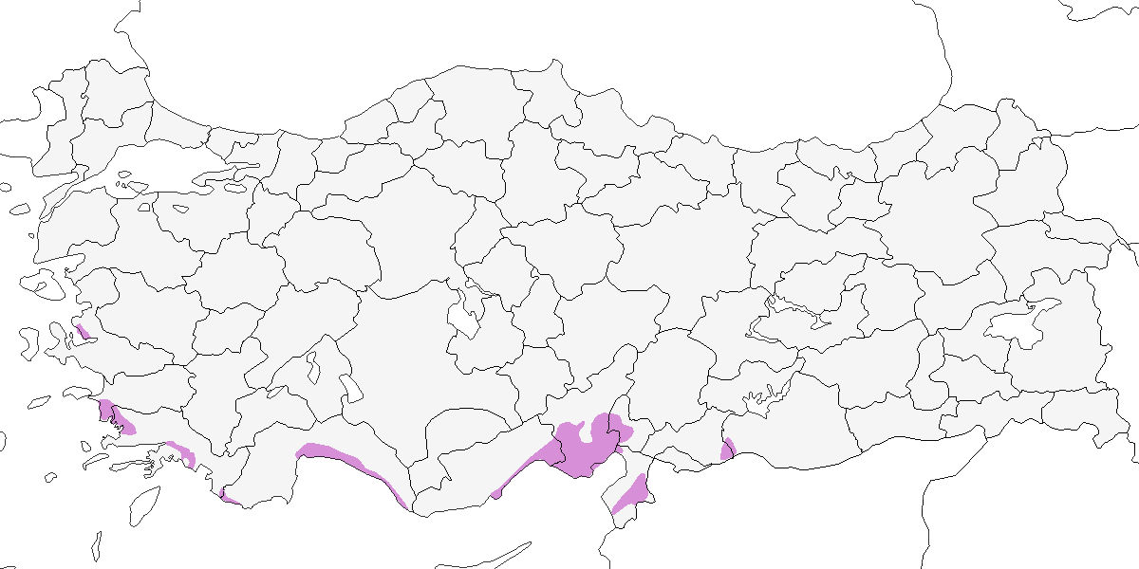

**Üreme**

**Yuvalama alanı:** Akdeniz’de (özellikle Çukurova ve Göksu deltalarında) ve az sayıda Ege’deki kıyısal ovalardaki nehir boylarında ve çevresindeki ağaçlık bölgelerde ürer.  
**Yuvası:** Yuvayı dik nehir kıyılarındaki tünel biçiminde oydukları deliklerin ucunda oluşturur. Tünelin ucunda yer alan yuva odası kaplanmamıştır. Yuva tünellerinin uzunluğu 60-80 cm arasında değişir.  
**Yumurta sayısı:** Bir yuvada 5 yumurta, iki yuvada 6 yumurta tespit edilmiştir. Bir yuvada ise 3 yumurtalı tamamlanmamış bir kuluçka kaydedilmiştir. Yavru sayısı bilinmemektedir.  
**Üreme dönemi:** Nisan başında yuva deliklerinin önünde kur davranışı gözlenmiştir. 27 Nisan 1965’te tamamlanmamış ve tamamlanmış kuluçkalar kaydedilmiştir. 6 Mayıs 1964’te taze yumurtalı iki tamamlanmış kuluçka bulunmuştur. 21 Mayıs 1974’te yuvadaki yavrulara küçük kertenkeleler ve dikenli keler taşıyan erişkinler gözlenmiştir. 12 Haziran 2002’de bir yuva deliğinde bir erişkin, 10 Temmuz 1991’de kıyıdaki olası bir yuvaya giren başka bir erişkin kaydedilmiştir. Yumurtlamanın nisan ayı sonunda başladığı, yavruların haziran ortasında yuvada olduğu anlaşılmaktadır. **EGE.** 4 Mayıs 1894’te İzmir yakınlarında Krüper tarafından bir kuluçka toplanmıştır; 1980-81’de Bafa Gölü’nde üremiş ve 1980’den bu yana Söke yakınlarında ürediği birkaç defa teyit edilmiştir. Yuvası, bir tünelin ucunda kaplamasız bir bölmedir (Harrison and Castell, 2002). **AKD.** Üreme biyolojisi kapsamlı şekilde araştırılmıştır (Berk and Kasparek, 1988). En önemli üreme alanı en az 40-45 çift ile Berdan (Tarsus) Nehri’dir (Çukurova). Nehir kıyısı 4 m kadar yüksektir ve 12-13 Mayıs 1987’de dış menderes kıyısında birbirinden 200-800 m mesafede 19 tane kullanılan yuva bulunmuştur (Berk and Kasparek, 1988). Ormanlık alanda yok kenarındaki bankette de iki yuva daha kaydedilmiştir (Have et al., 1988). Nisan başında yuva deliklerinin önünde kur davranışları gözlenmiştir. 27 Nisan 1965’te üç yumurtalı tamamlanmamış bir kuluçka ve beş yumurtalı tamamlanmış bir kuluçka bulunmuştur; 6 Mayıs 1964’te altı yumurtalı (biri taze) tamamlanmış iki kuluçka bulunmuş ve yuva tünelinin uzunluğu 60-80 cm olarak ölçülmüştür (Warncke, 1964--65). 21 Mayıs 1974’te Mersin yakınlarında yuvadaki yavrularına küçük kertenkeleler ve dikenli keler taşıyan erişkinler gözlenmiştir. 1989 ve 1991’de Göksu Nehri üzerinde Silifke ile Kurtuluş arasında beş yuva kaydedilmiş ve nehrin doğusundaki tarım alanlarında üç territoryum gözlenmiştir; nisan-mayıs aylarında nehir kıyısında yuvalar bulunmuştur; 12 Haziran 2002’de bir yuva deliğinde bir erişkin görülmüş ve 10 Temmuz 1991’de bir erişkinin kıyıdaki olası bir yuvaya girdiği gözlenmiştir. 24 Nisan 1967’de Antalya yakınlarında Aksu Nehri’nde balık taşıma da dâhil kur davranışları gözlenmiştir.

**Alttürler ve Sınıflandırma**

Türkiye’de nominat alttürü bulunur. İzmir’de tanımlanmıştır.

## 10.7 Alaca Yalıçapkını

*Ceryle rudis*, Pied Kingfisher

***Lokal ve yer yer çok sayıda bulunan yerlidir.***

Fırat ve Dicle boyunca yaygın olarak görülen, Ege’nin güneyi ve Akdeniz’deki sulakalanlar ile kıyısal ovalardaki nehir boylarında, nispeten lokal ancak nadir olmayan yerli bir türdür. Güneydoğu Anadolu’daki Fırat ve Dicle gibi büyük nehirler boyunca ve Doğu Anadolu’nun hemen bitişiğindeki alanlarda yaygındır. Yayılışının kuzey sınırının Gölbaşı (Adıyaman), Malatya, Diyarbakır ve Bitlis arasında uzandığı düşünülmektedir. Bazı eski habitatları baraj inşaatları nedeniyle sular altında kalmış olsa da, yayılışın doğusunda azaldığını gösteren yeterli veri bulunmamaktadır.

Eskiden Ege ve Akdeniz bölgelerinde daha yaygın ve boldu. İzmir ve çevresinde birçok gözlemci tarafından kaydedilmiştir ancak artık düzenli olarak görülmemektedir. Gediz Deltası, Büyük Menderes Deltası ve Güllük Deltası’nda hâlâ üreyebileceği düşünülmektedir. Akdeniz’de, geçmişte Amik Gölü ve Göksu Deltası’nda üremiştir. Köyceğiz sulakalan kompleksinde hâlâ üremekte, ayrıca Çukurova’da da çoğunlukla kış döneminde gözlenmektedir. Eylül 2004’te Akseki’de bir dişinin kaydedilmesi, bölgedeki varlığını desteklemektedir.

Genellikle aynı bölgelerde kışın daha yaygın görülür. Bu dönemde daha geniş çapta dağıldığını gösteren sınırlı sayıda kayıt vardır. Ocak 1969’da Karacabey’de (Balıkesir, Marmara), Aralık 1970’te Denizli’nin batısında [OST (1972); @ost1975], ayrıca Burdur Gölü ve Tuz Gölü’nde kaydedilmiştir [Kasparek (1992a); @kumerloeve1961].

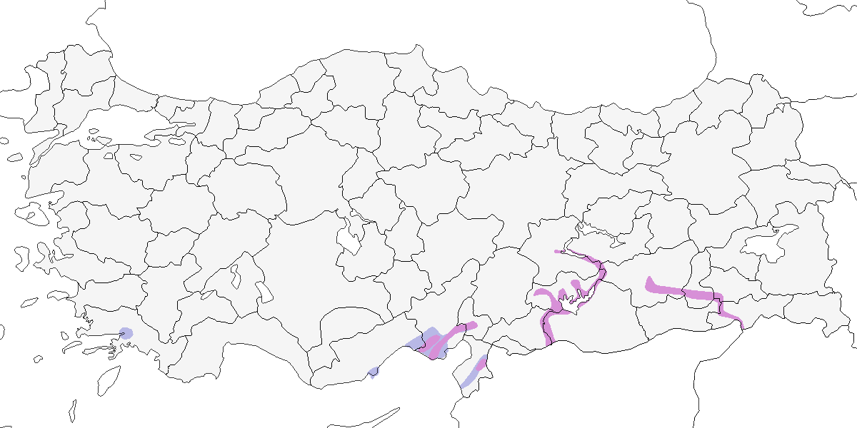

**Üreme**

**Yuvalama alanı:** Fırat ve Dicle gibi büyük nehirler boyunca ve nehir kıyısındaki gölcüklerde ürer.  
**Yumurta sayısı:** Dikey kıyılara kazılan tünellerin sonunda kaplanmamış bir odacığa yuva yapar. Türkiye’de bir yuvada 6 yumurta kaydedilmiştir. Diğer yerlerde olağan kuluçka büyüklüğü 3–6, genellikle 4 yumurtadır. Türkiye’de tüylenmiş yavru sayısı 3 ile 5 arasında değişmektedir.  
**Üreme dönemi:** Mayıs sonunda yumurtlar, yavrular haziran sonunda tüylenir ve temmuz sonunda yuvayı terk eder. **EGE:** 14 Mayıs 1899’da İzmir yakınlarında bir tünelden altı taze yumurta alınmıştır. 23–27 Haziran 1966’da Büyük Menderes Nehri’nde iki çiftin yuva deliklerine girip çıktığı, 25–26 Haziran’da ise üç tüylenmiş yavrunun gözlendiği kaydedilmiştir. **AKD:** 12 Mayıs 1982’de Göksu’da aktif bir yuvayı ziyaret eden erişkinler, 1983 Mayıs sonunda Dalyan’da tüylenmiş üç yavrunun iki erişkini takip ettiği gözlenmiştir. **GDA:** 7–18 Ağustos 1971’de Asvan’da iki erişkin ve beş genç birey kaydedilmiştir. 12 Nisan 1996’da Birecik’te kur davranışı, 20 Mayıs 1993’te tünel kazmaya başlayan bir erişkin ve 5 Haziran 1993’te kuluçkadaki bir erişkin gözlenmiştir. 24 Temmuz 1998’de altı bireyli bir aile grubu kaydedilmiştir.

**Alttürler ve Sınıflandırma**

Türkiye’de *syriacus* alttürü bulunur. İzmir, Antalya ve yeri bilinmeyen bir lokalite olan “Harpara”dan elde edilen örneklerde, gaga uzunluğu dışında tüm ölçümlerin sürekli daha küçük olmasına dayanarak, Türkiye, Kıbrıs, Doğu Akdeniz, Irak ve İran’daki bireyler için bu yeni alttür tanımlanmıştır (Roselaar, 1995). Ancak bu öneri, ölçümlerdeki farklılıkların Bergman kuralıyla açıklanabileceği gerekçesiyle reddedilmiştir (Kasparek, 1996b).

## 10.8 Gökkuzgun

*Coracias garrulus*, European Roller

***Oldukça yaygın ve yer yer çok sayıda bulunan yaz konuğudur.***

En az 2000 metreye kadar olan açık ve ağaçlık alanlarda, ayrıca seyrek ağaçlı açık alanlarda, kayalıklarda, ahırlarda ve yıkıntılarda yuvalar. Orman kenarları, zeytinlikler, bozkırlar ve seyrek ağaçlı tarlalar gibi farklı habitatlarda da bulunur. Yuva yeri seçimi genellikle uygun yapısal alanların varlığına bağlıdır. Karadeniz Bölgesi’nde son derece lokal yayılış gösterir ve bazı alanlarda hiç bulunmayabilir.

Geçiş dönemlerinde ülke genelinde yaygındır. İlkbaharda mart sonundan itibaren güney kıyılarında gözlenmeye başlar, nisan sonu ile mayıs başında en yüksek sayılara ulaşır ve ancak bu dönemde kuzey bölgelerde görülür. Sonbaharda ağustos başından ekim sonuna kadar geçiş yapar. Eylül ortasında kuzey ve batı bölgelerden çoğunlukla ayrılır, ancak Akdeniz ve İç Anadolu’da kasım sonuna kadar gözlenebilir.

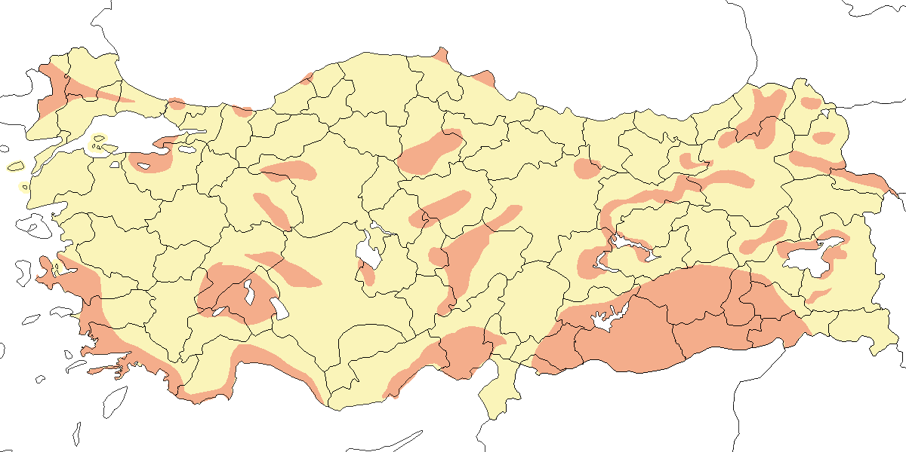

**Üreme**

**Yuvalama Alanı:** Ege ve Akdeniz bölgelerindeki zeytin bahçeleri ve benzeri açık tarımsal arazilerde, yuva alanı bulabildiği nehir boyları, deltalar, kum ocakları ve kayalıkların çevresindeki açık arazide bulunur.  
**Yuvası:** Yuvasını yaşlı ağaçlardaki (özellikle zeytin), kayalıklardaki oyuklarda, toprak dolgularında, yıkıntılarda, binalarda ve köprülerde yapar. Yuvalar kaplanmamış bir boşluktur. Efes’te, tarihi bir alanda kazı çalışmaları için kullanılan bir vincin oyuğunda yuva yaptığı da kaydedilmiştir. İç Anadolu’da düz, ağaçsız alanlarda yerdeki gelengi (*Spermophilus xanthoprymnus*) yuvalarını da kullandığı bilinmektedir.  
**Yumurta sayısı:** Türkiye’de gözlenen yumurta sayısı, iki yuvada üç, bir yuvada dört ve dört yuvada beş olarak kaydedilmiştir.  
**Üreme Dönemi:** Yumurtlamanın mayıs başından haziran ortasına kadar olabildiği göz önüne alındığında Türkiye’de üremenin değişken olduğu anlaşılmaktadır. Yumurtadan çıkan yavrular genellikle temmuz başından itibaren gözlenmiştir. **MAR:** Manyas Gölü’nde, kısmen su içindeki bir söğütlükte su seviyesinden 1 m yüksekteki bir ağaç deliğinde 5 Haziran 1966’da bir yumurta ve 9 Haziran 1966’da üç yumurta bulunmuştur. Aynı tarihlerde benzer bir alanda bir yuvada üç, diğer bir yuvada bir yumurta kaydedilmiştir. Ağustos 1968 başlarında geç kalmış bir yuvada hâlâ yavru olduğu görülmüş, 21–27 Haziran 1973’te yiyecek taşıyan beş çift kaydedilmiştir. **EGE:** 8 Mayıs 1899’da Aydın yakınlarındaki kayalıklardan henüz yumurtlamamış birçok erişkin havalanmıştır. Tring Doğa Tarihi Müzesi’nde yer alan beş, dört ve beş yumurtalı üç kuluçka sırasıyla 1 Mayıs 1887’de İzmir’den, 19 Mayıs 1901’de Milet harabelerinden ve 29 Mayıs 1901’de Büyük Menderes Nehri’nden toplanmıştır. 14 Mayıs 1991 ve 19 Mayıs 1999’da erişilemeyen yuvalarda gözlenen erişkinler büyük olasılıkla kuluçkadaydı. 28 Mayıs 1951’de İzmir yakınlarındaki bir taş köprüdeki bir delikte kuluçkanın ileri evresinde bulunan beş yumurta, ilk yumurtanın yaklaşık 8 Mayıs’ta bırakıldığını göstermektedir. **AKD:** 9 Mayıs 1970’te Adana yakınlarındaki bir kaya yüzeyindeki yuvada kur davranışı sergileyen bir çiftin birbirini beslediği görülmüştür. 2 Temmuz 1972’de Side’de, yerden 2,7 m yüksekteki bir çam ağacında en az iki büyük yavru; 24 Mayıs 2007’de Manavgat yakınlarında bir köprüdeki yuvada beş yumurta gözlenmiştir. **KAR:** Kızılırmak Deltası’nda, 28 Mayıs 1979’da ağaçlardaki yuva delikleri için küçük kargalarla kavga eden çiftler; 9-10 Haziran 1975’te kur davranışı sergileyen çiftler; Temmuz 1971’de yiyecek taşıyan dört çift; 29 Temmuz 1971’de tüylenmiş iki yavru; 5–12 Temmuz 1983’te ise tüylenmiş yavrular kaydedilmiştir. 1992’de kur davranışları özellikle mayısın ikinci yarısında gözlenmiş, haziranın ilk on gününde yuvaların yanında alarm ötüşü yapan çiftler rapor edilmiştir. **İÇA:** Bir çiftin, 15 çiftlik bir arıkuşu kolonisiyle aynı suvatta kuluçkaya yattığı bildirilmiştir. Temmuz ve ağustos aylarında genç bireyler gözlenmiştir. **DOA:** 8 Haziran 2004’te Van yakınlarında, kum kırlangıçlarının da kullandığı yol kenarındaki yüksek bir suvatta geniş bir delikten kuluçkadaki bir erişkin uçmuştur. 24 Haziran 2004’te İspir’de, bir arıkuşu kolonisinin de bulunduğu yol kenarındaki yüksek bir suvatta geniş bir deliğe giren bir erişkin gözlenmiştir. Daha sonra aynı yerden iki erişkin gökkuzgunun çıkması, yuvada büyük yavruların bulunduğunu düşündürmektedir. **GDA:** 5 Haziran 1998’de Birecik’te bir suvatta tüylenmemiş dört yavru gözlenmiştir. Aynı yerde, 20 Mayıs 1993 ve 4 Haziran 1998’de erişkinler yuvada muhtemelen kuluçkadaydı. 20 Mayıs’ta bir yuvada bir yumurta bulunmuştur. 25 Mayıs 2009’da nehir suvatlarındaki dört yuvadan birinde beş yumurta görülmüştür.

**Alttürler ve Sınıflandırma**

Türkiye’de nominat alttürü bulunur.

## 10.9 Hint Gökkuzgunu

*Coracias benghalensis*, Indian Roller

***Rastlantısal konuktur.***

1875’te Sclater ve Taylor, Haydarpaşa ile İzmit arasında bir birey topladıklarını bildirmiştir (Sclater and Taylor, 1876). Bu örnek daha sonra Pearce’in koleksiyonuna geçmiş, ardından Robert Kolej Müzesi’ne devredilmiştir. Bu bağlamda, söz konusu örneği tek bir geçerli kayıt olarak değerlendirmek uygundur. Bu örnek kaydını kabul görmüştür(Dresser, 1871--1881). Ancak Kumerloeve (1961) bu örnekten hiç bahsetmemiştir.

Danford (Danford, 1877-78), Giaour Keui (Gavurköy) ile Bereketlu (Bereketli) arasında bir birey ve Nisan 1876’da Çamardı ile Karanfil Dağ arasında iki birey daha gördüğünü öne sürmüştür. Ancak bu kayıtlar döneminde de tartışmalı bulunmuş (Kumerloeve, 1961) ve geçersiz sayılmalıdır.

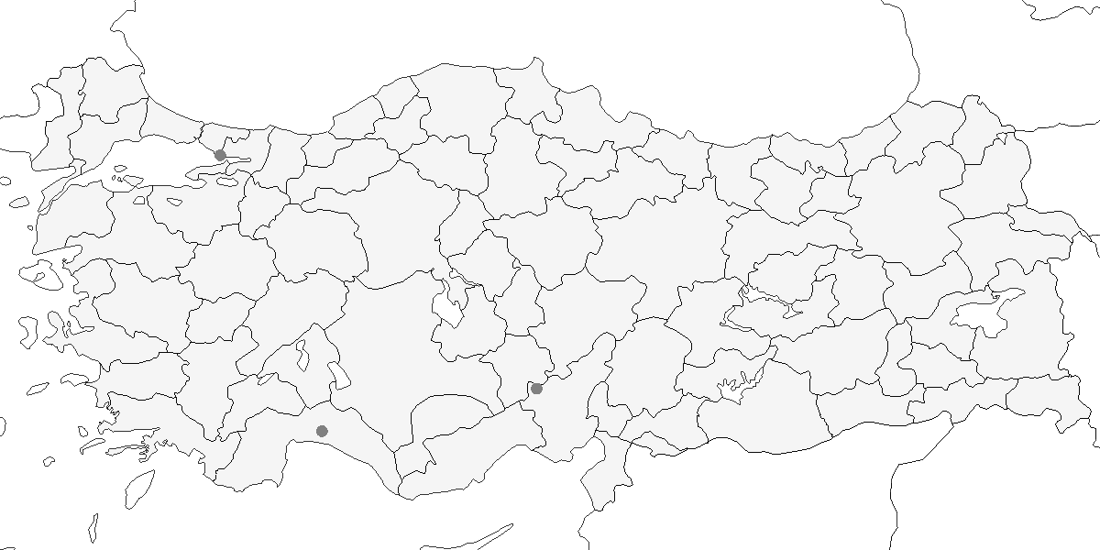

**Üreme**

Türkiye’de yuvalamaz. Yuvalama alanı İran, Pakistan, Hindistan ve çevresidir.

**Alttürler ve Sınıflandırma**

Tahnit örneği muhtemelen İran’ın doğusuna kadar yayılış gösteren nominat alttüre aittir.

## 10.10 Boyunçeviren

*Jynx torquilla*, Eurasian Wryneck

***Yerel olarak ve az sayıda görülen yaz konuğu, yaygın ve nispeten çok sayıda bulunan geçit türü, nadir ve lokal kış konuğudur.***

Genellikle açık ağaçlık alanlarda, plantasyonlarda ve meyve bahçelerinde ürer. Batı Karadeniz’de 1700 metreye kadar çıkar. Orta Toroslar gibi diğer ormanlık bölgelerde az sayıda üreyebilir. Son yıllarda Doğu Anadolu ve Karadeniz’in doğusunda da üreme sezonunda kaydedilmiştir. Ege’nin kuzey ve doğusunda da son dönemde az sayıda görülmüştür. 1988-1990 yıllarında Istranca Dağları’nın Bulgaristan tarafında yapılan çalışmalarda, 5 kilometrelik karelerin %47’sinde ürediğine dair kanıt bulunmuş, %25’inde ise yuvaladığı teyit edilmiştir (Milchev, 1994). Geçiş yapan kuşlar, üreme yayılışını değerlendirmeyi zorlaştırır. Karadeniz’de, Kızılcahamam’da ve Uludağ’da da üreme döneminde öten erişkinler kaydedilmiştir. Kuluçka ve yavru besleme döneminde sessiz olduğu için gözden kaçabilir ve muhtemelen sanılandan daha fazla sayıda üremektedir.

Geçiş döneminde özellikle batı ve orta bölgelerde az sayıda kaydedilir. İç Anadolu’da sonbaharda daha bol olduğu bildirilmiştir (Schekkerman and Roomen, 1993). 216 göçmen kaydı üzerinden yapılan analizde, ortalama geçiş tarihleri 15 Nisan ve 6 Eylül olarak hesaplanmıştır (Kasparek, 1989c). İlkbaharda mart başından itibaren görülmeye başlanır, mart sonu ile mayıs sonuna kadar devam eder. Sonbaharda ağustos başından ekim başına kadar geçiş yapar ve eylül ortasında belirgin yoğunluk kazanır. Geçmişte göç sırasında daha kalabalık olduğu düşünülmektedir. Von Gonzenbach 19. yüzyıl ortasında İzmir’de, Braun ise 20. yüzyıl başlarında İstanbul’da bu türü bol, hatta çok bol bir göçmen olarak tanımlamıştır.

Kış döneminde kıyı alanlarında nadiren görülür. Aralık ile şubat arasında İzmir ile Antakya arasında kaydedilebilir. Kışın, sınırlı da olsa yer tutma davranışı gösterebilir. Kasım ortasında Side’de, 24 Kasım’da Samandağ’da ve 25 Kasım’da Birecik’te bu şekilde davranan bireyler gözlenmiştir. Kış dönemine ait en yüksek rakımlı kayıt, 700 metrede Antalya Kemer yakınlarındaki Gedelme’den 26 Aralık 2007 tarihine aittir (A.-A. Weller).

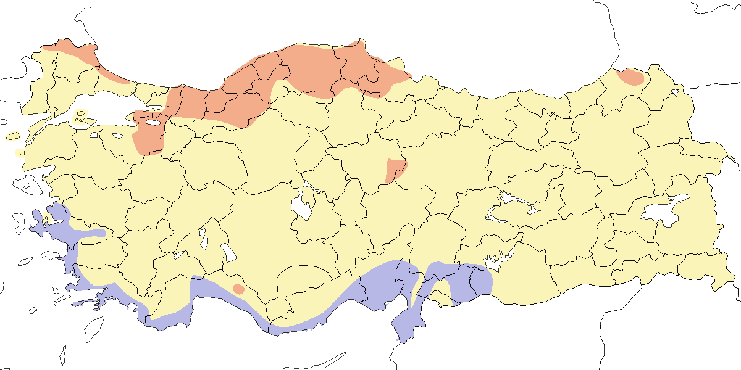

**Üreme**

**Yuvalama alanı:** Ormanlarda, açık ağaçlık alanlarda ve ağaçların bulunduğu tarım alanlarında yuvalar.  
**Yuvası:** Yuvasını ağaçtaki bir deliğe yapar. Yuva, kaplanmamış bir boşluktur ve hiçbir yuva malzemesi kullanılmaz.  
**Yumurta sayısı:** Türkiye’de üç yumurta kaydedilmiştir. Diğer ülkelerde olağan kuluçka büyüklüğü 7-10 yumurtadır.  
**Üreme dönemi:** Yavrular haziran ayında yuvada görülmüş, yumurtlamanın mayıs sonunda veya haziran başında gerçekleştiği anlaşılmıştır. **AKD:** 17 Temmuz 1986’da Akseki’nin 60 km kuzeyinde, hav tüyleri olan genç bir birey kaydedilmiştir (Martins, 1989). Bu gözlem yumurtlamanın haziran başında olduğunu göstermektedir. 4 Haziran 2000’de Akseki’de bir yuva deliğini inceleyen ve birbirleriyle etkileşen iki erişkin gözlenmiş, aynı gün yakınlarda öten bir birey daha kaydedilmiştir. **KAR:** 11 Haziran 1977’de Ilgaz Dağları’nda 1300-1400 metre yükseklikte, bir yuva deliğinin altında yerde kırılmamış üç yumurta bulunmuştur. Bu yumurtalardan ikisi biraz kuluçkaya yatılmış, biri döllenmemiştir. Yumurtalar doğru şekilde tanımlanmıştır. 11-12 Haziran’da aynı bölgede öten beş birey kaydedilmiştir (Schubert, 1979). 16 Nisan 1978’de Ereğli’de bir erişkinin olası bir yuva deliğini incelediği, 14 Haziran 1978’de aynı yerde iki bireyin ötüşüyle birlikte üremeden şüphelenildiği bildirilmiştir (Albrecht, 1986). Kızılırmak Deltası’nda 31 Mayıs 1979’da bir yuvada yavrularını besleyen erişkinler gözlenmiştir (Dijksen and Kasparek, 1985).

**Alttürler ve Sınıflandırma**

Türkiye’de muhtemelen nominat alttür bulunur. Sonbaharda Orta Anadolu üzerinden geçiş yapan göçmenlerin tamamı bu forma dâhildir (Berk, 1990). Bununla birlikte, Akdeniz’de Korsika’dan Adriyatik kıyılarına kadar bazı adalarda üreyen tschusii alttürü göçe yatkın olmasa da (Vaurie, 1959a), geçiş sırasında Türkiye’de gözlenebilir.

## 10.11 Ortanca Ağaçkakan

*Dendrocoptes medius*, Middle Spotted Woodpecker

***Yaygın ve nispeten çok sayıda bulunan yerlidir.***

Ege ve Akdeniz’in büyük bölümünde oldukça yaygın ve nispeten boldur. Marmara ve Batı Karadeniz’de daha lokal olarak görülür. Kızılırmak Deltası’nda 1992 ilkbaharında 20-30 çiftin ürediği tahmin edilmiştir. Bu sayı, türün üreme yoğunluğuna dair az sayıdaki tahminlerden biridir. Doğu Anadolu’nun batısındaki ve Karadeniz’in doğusundaki varlığı [Kumerloeve (1961); @kumerloeve1970a] tarafından belgelenmiştir. Ancak ornitolojik araştırmaların yetersizliği ve uygun habitatların azalması nedeniyle Doğu Anadolu’nun batısında son yıllarda çok az kayıt vardır. 1993 ilkbaharında Karadeniz’in doğusunda türe rastlanmamıştır (Faldborg, 1994).

Yaprak döken, nadiren karışık ormanlarda ve zeytinliklerde yaşar. İbreli ormanlarda nadirdir. Meşe, tercih ettiği habitatın önemli bir unsurudur. Güneyde ve batıda deniz seviyesinden 800 metreye kadar yayılış gösterir. Doğu Karadeniz’de ve bazı diğer bölgelerde 1400 metreye kadar çıkabilir. Kumerloeve ve Niethammer, türü şüpheli şekilde Ilgaz Dağları’nda 1900 metre civarında kaydetmiştir.

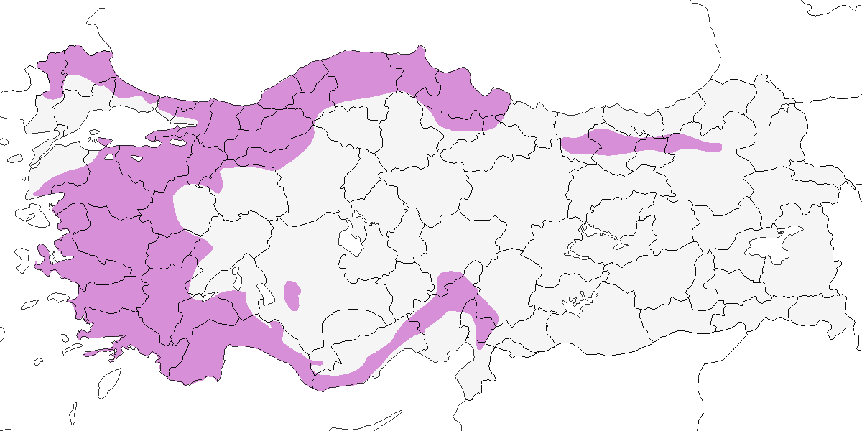

**Üreme**

**Yuvalama alanı:** Yaprak döken, özellikle meşe ormanlarında, hem kuru hem de nemli alanlarda yuvalar. Ayrıca Dalyan’da sığla ormanı, zeytinlikler ve çam ormanlarının bulunduğu alçak dağ yamaçlarında da ürer. Akseki’de açık yaşlı çam ormanının kıyısındaki küçük meşeleri tercih ettiği gözlenmiştir.  
**Yuvası:** Yuvasını ağaçlarda açtığı deliğin dibine yapar ve yuva zemini kaplanmamıştır.  
**Yumurta sayısı:** Türkiye’de yumurta sayısı bilinmemektedir. Diğer ülkelerde olağan kuluçka büyüklüğü 4-8 yumurtadır.  
**Üreme dönemi:** Yavrular mayıs sonu ile haziran ortasında gözlenmiştir. **EGE:** 21 Mayıs 1980’de Bafa Gölü’nde yavrulu bir yuva gözlenmiştir (Kasparek, 1988a). **AKD:** Nisan ve mayıs 1989’da Ağla ve Dalyan’da ikişer çiftin ürediği, 5 Haziran’da Akseki’de yavrulu bir yuvanın bulunduğu kaydedilmiştir. Mayıs 1990 sonlarında Akseki’de gözlenen bir çift ve en az iki tüylenmiş yavru, yumurtlamanın 21 Nisan’da başladığını göstermektedir. Ayrıca 8 Mayıs 1995’te Midilli’de zeytin ağaçlarındaki iki yuvada yavrular görülmüştür. **KAR:** 27 Mayıs ve 10 Haziran 1992’de Kızılırmak Deltası’nda yavrulu iki yuva bulunmuştur (Hustings and Dijk, 1994).

**Alttürler ve Sınıflandırma**

Winkler ve Christie, Türkiye’de kuzeyde görülen *caucasicus* alttürünün, nominattan daha parlak alt kısımlara, daha koyu ama daha az yoğun kırmızı kuyruk altı tüylerine, altın sarısı karna ve daha geniş çizgili böğre sahip olduğunu belirtir (Hoyo et al., 2002). Ülkenin batı ve güneyine özgü olan ve biraz daha küçük boyutlu, daha soluk kıç bölgesine ve daha belirgin çizgili alt kısımlara sahip *anatoliae* alttüründen de bahsedilir. Trakya’da *medius* alttürünün ve güneydoğunun uç kesimlerinde İran kökenli *sanctijohannis* alttürünün bulunduğu kabul edilir (Roselaar, 1995). Danford tarafından Toroslar’dan toplanan bazı örnekler *sanctijohannis* olarak etiketlenmişse de bu doğru değildir.

Balkanlar’dan İran’a kadar olan bölgede, sarı ve kırmızının alt kısımlarda giderek azalması, böğrün üstündeki siyah çizgilerin seyrekleşmesi ve alt kısımların daha beyaz görünmesi gibi kademeli değişiklikler gözlenmektedir. Bu geçişin uç noktaları *sanctijohannis* ve *caucasicus* alttürleriyle temsil edilir. Türkiye’den olmayan az sayıdaki *caucasicus* örneği, *anatoliae*’den belirgin şekilde daha iridir ve tüy örtüsü açısından *sanctijohannis*’e yakındır. Ancak Kuzey Anadolu’daki arazi gözlemleri, *caucasicus*’un oldukça değişken olduğunu ve *anatoliae* ile *medius*’a yaklaşabildiğini göstermektedir.

Bu nedenle, nominat *medius*’tan belirgin şekilde ayrılmayan *anatoliae* ve Batı Anadolu’dan birçok örneği bilinen ancak şüpheli bir form olan *splendidior*’u tanımak için yeterli gerekçe bulunmamaktadır. Öte yandan, *caucasicus* ve *sanctijohannis* alttürleri daha belirgin uçları temsil eder ve *caucasicus* Bergman kuralını destekleyen bir örnek oluşturur. *Anatoliae*’nin, *caucasicus*’un sinonimi olduğu da öne sürülmüştür (Kirwan, 2005; Vaurie, 1965). Genel olarak, ortanca ağaçkakanın Türkiye’deki morfolojik varyasyonu hem kuzeyden güneye hem de doğudan batıya klinal bir yapı göstermektedir (Vaurie, 1965, 1959b).

## 10.12 Ak Sırtlı Ağaçkakan

*Dendrocopos leucotos*, White-backed Woodpecker

***Lokal olarak az sayıda bulunan yerli türdür.***

Çoğu yerde nadir olsa da, İzmit Kartepe ve Kocaçay Deltası’nda lokal olarak en bol ağaçkakan türüdür. Bazı eski ve yeni kayıtların benzer türlerle karıştırıldığı neredeyse kesindir. *Lilfordi* formunun farklı görünmesi ve rehber kitaplar ile diğer popüler yayınlarda nadiren yer alması, bu türün gözlemciler tarafından fark edilmemesine neden olabilir. Doğu Karadeniz’deki karışık veya ibreli ormanlarda tespit edilmesi oldukça zordur. Nitekim 1993 ilkbaharında Çamlıhemşin’de (Rize) sadece bir birey kaydedilmiştir (Faldborg, 1994). Toroslar’ın bazı kesimlerinde genellikle 300 ile 1200 metre arasında gözlenir. Utangaç, nadir ve çoğu zaman dikkat çekmeyen bir tür olduğu için muhtemelen mevcut kayıtlardan daha geniş bir yayılışa sahiptir.

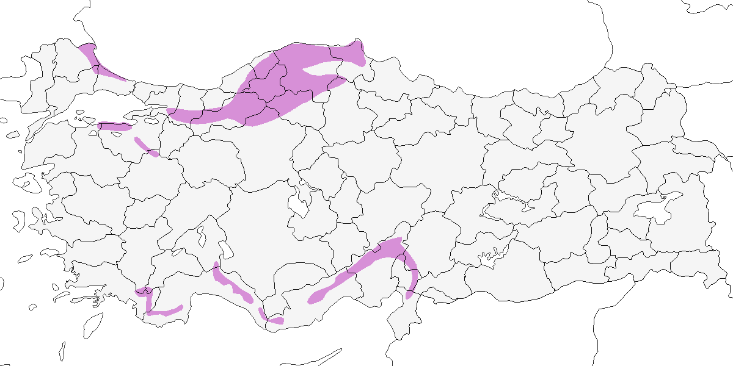

**Üreme**

**Yuvalama alanı:** Eski ve yaşlı ormanlarda, subasar ormanlarda yuvalar. Deniz seviyesinden 1500 metreye kadar çıkar.  
**Yuvası:** Türkiye’de yuva kaydı bulunmamaktadır.  
**Yumurta sayısı:** Türkiye’de yumurta sayısı bilinmemektedir.  
**Üreme dönemi:** Mayıs ve haziran aylarında çiftler halinde gözlenmiştir.

**Alttürler ve Sınıflandırma**

Türkiye’de bulunan *lilfordi* alttürü, nominat *leucotos*’tan belirgin şekilde ayrılır. Sırt bölgesi tamamen beyaz değil, siyah-beyaz çizgilidir. Alın, göz pınarı, kulak örtü tüyleri ve çene bölgesi belirgin şekilde sarımsı renktedir. Kulak örtülerinin arkasından enseye uzanan siyah çizgi dikkat çekicidir. Gıdı çizgisi daha kalındır; böğür, göğüs yanları ve karın bölgesinde daha geniş siyah çizgiler bulunur. Kuyruk sokumu siyahtır ve beyazlık yalnızca tüy uçlarında yer alır. Omuz tüyeleri daha uzundur. Kanat telekleri, örtüleri ve kın telekleri eşit kalınlıkta ve düzensiz şekilde siyah-beyaz çizgilidir; bu çizgilenme kalın siyah ve ince beyaz şeritler şeklinde değildir. Alt kısımların zemin rengi sarımsıdır; *leucotos*’ta bu renk daha soluk, krem tonundadır.

## 10.13 Orman Alaca Ağaçkakanı

*Dendrocopos major*, Great Spotted Woodpecker

***Nispeten yaygın olarak yer yer çok sayıda bulunan yerlidir.***

Dağlık ibreli ormanlarda yaygındır ancak genellikle az sayıda bulunur. En bol olduğu bölgeler Karadeniz ve Marmara’dır. Genellikle 1000 metrenin üzerinde görülür, ancak Doğu Karadeniz’de 300 metreden itibaren kaydedilmiştir. Bitlis’e kadar uzanır (Berk et al., 1993). Marmara ve Trakya’da muhtemelen deniz seviyesine kadar iner, ancak bu bölgelerde yaz sonu ve sonbaharda kaydedilen bireyler, alaca ağaçkakan ile aynı alanlarda gözlendiği için üreme sonrası dağılımı yansıtıyor olabilir.

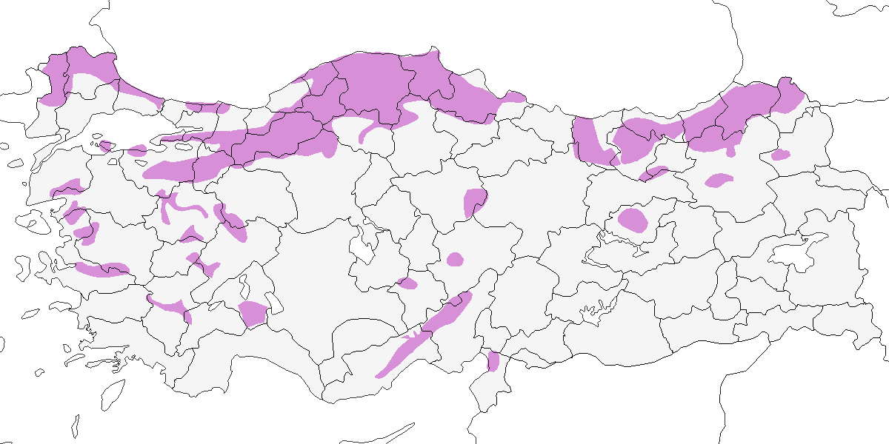

**Üreme**

**Yuvalama alanı:** Çoğunlukla dağlık, ibreli ormanlarda yuvalar.  
**Yuvası:** Ağaçlarda, kuşların açtığı deliklere yuva yapar ve yumurtalarını hiçbir malzeme koymadan deliğin tabanına bırakır.  
**Yumurta sayısı:** Türkiye’de yumurta sayısı bilinmemektedir. Diğer yerlerde olağan kuluçka büyüklüğü 4–7 yumurtadır.  
**Üreme dönemi:** Nisan ayında yumurtlar. Yavrular mayıs ortasından itibaren yumurtadan çıkar ve haziran başında yuvada görülür. **MAR:** 3 Haziran 2002’de Uludağ’da bir delikte yavrularını besleyen erişkinler gözlenmiştir. 7 Haziran 1988’de yine Uludağ’da, 1400 metrede üreme teyit edilmiştir (Jetz, 1995). 4 Haziran 1996’da Belgrad Ormanı’nda, yumurtlamanın nisan sonunda olduğunu gösterecek şekilde tüylenmiş yavrular gözlenmiştir. **KAR:** 17 Haziran 1975’te Torul yakınlarında yiyecek taşıyan bir erişkin, 21 Temmuz 1996’da İspir’de genç bir birey, 7 Ağustos 1992’de Şavşat’ta bir aile grubu ve 14 Haziran 2004’te Sivrikaya’da yumurtlamanın 8 Mayıs civarında olduğunu gösterecek şekilde güçlükle uçabilen, yeni tüylenmiş bir yavru gözlenmiştir. **İÇA:** 17 Mart 1984’te Kızılcahamam’da 15’ten fazla bireyin öttüğü duyulmuş (Barış et al., 1984). 19 Nisan 1996’da üreyen bir çift, 22 Mayıs 1996’da bir telefon direğinde ve yakınlarında iki yuva ve 23 Mayıs 2006’da bir çam ağacında 1,5 m yüksekte, içinde birkaç yavru bulunan bir yuva kaydedilmiştir.

**Alttürler ve Sınıflandırma**

Türkiye’ye endemik olan *paphlagoniae* alttürü bulunur. Bu alttür, Winkler ve Christie tarafından İngiltere’den Kafkaslar’a kadar yayılan *pinetorum* alttürüne dahil edilmiştir (Vaurie, 1959b) (Hoyo et al., 2002).

## 10.14 Alaca Ağaçkakan

*Dendrocoptes syriacus*, Syrian Woodpecker

***Yaygın olaral ve çok sayıda bulunan bir yerlidir.***

Alçak ve orta yüksekliklerde en yaygın ağaçkakan türüdür. Meyve bahçeleri, zeytinlikler, seyrek ağaçlı tarım alanları ve yerleşim çevresindeki kavaklıklar gibi açık alanlarda bulunur. Alçak rakımlarda yalnızca ibreli ormanlarda görülse de her tür ağaçlık alanda üreyebilir. Deniz seviyesinden, kuzey ve batıda 2100 metreye kadar kaydedilmiştir. Toroslar’da, orman ağaçkakanı ile daha geniş ölçüde örtüştüğü için nadiren 900 metrenin üzerine çıkar. Genellikle 1000–2000 metre arasında, çoğunlukla bu aralığın alt sınırında orman ağaçkakanı ile yer değiştirir. Görünüşe göre güneybatı Ege ve muhtemelen kuzey Trakya’nın bazı bölümlerinde ortanca ağaçkakan ile de yer değiştirir. Istranca Dağları’nın Bulgaristan tarafında neredeyse tamamen orman ağaçkakanı ile yer değiştirmiştir (Milchev, 1994). Nisan–Mayıs 1993’te yapılan yoğun arazi çalışmasına rağmen Rize Çamlıhemşin’de hiç kaydedilmemiştir (Faldborg, 1994).

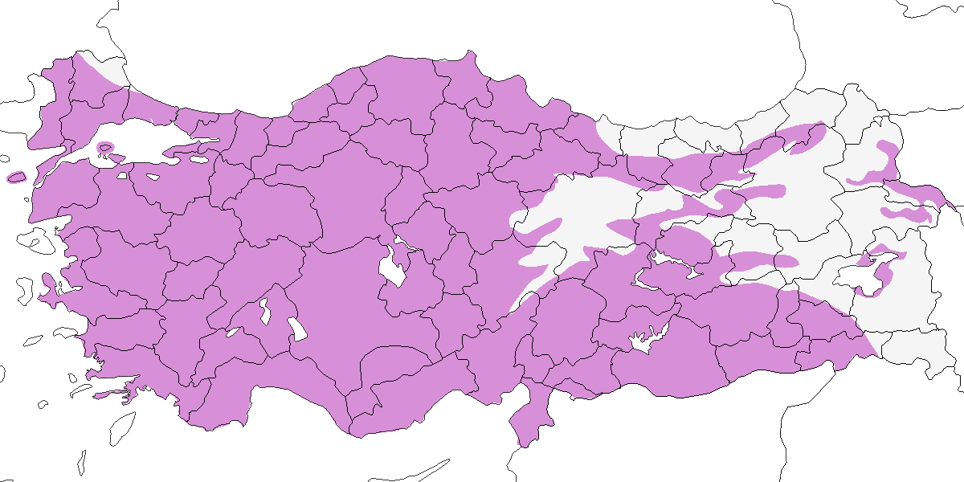

**Üreme**

**Yuvalama alanı:** Meyve bahçeleri, zeytinlikler, açık ağaçlık alanlar, seyrek ağaçların ya da baltalıkların bulunduğu tarım alanları ve açık arazilerde yuva yapar.  
**Yuvası:** Ağaç gövdelerine ya da dallarına açılmış, kaplanmamış yuva bölmelerine ulaşan deliklerde yuvalar. Birecik’te antepfıstığı bahçelerinde daha kalın gövdeli ağaçları tercih eder ve yuvalar genellikle 2 metreden, hatta bazıları 1 metreden daha aşağıda bulunur. Diğer habitatlarda yuva delikleri 10 metreye kadar yüksekte olabilir. Materyal kullanılmaz; sadece doğal oyuk ya da ağaçkakanın açtığı delik şeklindedir. Alaca ağaçkakanın oyduğu yuva delikleri, sonraki yıllarda sığırcık ve sarı boğazlı serçe gibi türler tarafından da kullanılmakta olup, bu türler yuva alanı açısından kısmen bu ağaçkakan türüne bağımlıdır.  
**Yumurta sayısı:** Türkiye’de gözlenen yumurta sayısı bir yuvada 2, bir yuvada 5’tir. Bir yuvada 1, bir yuvada 2, bir yuvada 4 ve bir yuvada 5 yavru sayılmıştır. Türkiye’deki çok az sayıda yuva yakından incelenmiştir ve bu sınırlı veri durumu tam yansıtmayabilir. Başka yerlerde genellikle 5-7 yumurta bırakır.  
**Üreme dönemi:** Yumurtlama genellikle nisan sonunda başlar. Yavrular haziran sonunda ve temmuz ayında yuvadan çıkar. **MAR:** 18 Haziran 1973’te Belgrad Ormanı’nda tüylenmiş yavrusuyla bir erişkin ve 23 Haziran 1973’te Keşan yakınlarındaki yuvasına yiyecek taşıyan bir erişkin görülmüştür. 31 Mayıs 1988’de Truva’daki bir yuvada büyük bir yavru kaydedilmiş, bu da yumurtlamanın nisan sonunda gerçekleştiğini göstermektedir. **EGE:** 7 Mayıs’tan itibaren erişkinler yuva deliklerinde gözlenmiş, 2 Haziran 1974’te Kuşadası’nda içinde tamamen gelişmiş yavru olan bir yuva bulunmuştur. Bu durum yumurtlamanın nisan sonunda gerçekleştiğini gösterir. **AKD:** 15 Haziran 1992’de Taşucu yakınlarında bir yuvada iki yumurta, 9 Haziran 1993’te Uzuncaburç’taki bir yuvada büyük bir yavru gözlenmiştir. 7 Mayıs 2004’te Uzuncaburç yakınlarındaki üç yuvanın yumurtlamaya hazır ancak boş olduğu kaydedilmiştir. **KAR:** 27 Mayıs 1992’de Kızılırmak Deltası’nda yiyecek isteyen yavruların bulunduğu ilk yuvalar bulunmuştur (Hustings and Dijk, 1994). **İÇA:** 27 Mayıs 1993’te Hasan Dağı’nda yuva yapımı gözlenmiştir. Bu geç tarih, muhtemelen başarısız bir girişim sonrası yapılan ikinci kuluçkadır. **GDA:** Birecik’te mayıs sonu ve haziran başında büyük veya tamamen gelişmiş 5 yavru kaydedilmiş, bu da yumurtlamanın nisan sonunda olduğunu göstermektedir. Durnalık’ta bir yuvada 9 Mayıs 2004’te beş yumurta, 16 Mayıs 2004’te yeni çıkmış yavrular; başka bir yuvada ise 9 Mayıs’ta yumurtalar ve 23 Mayıs’ta küçük yavrular gözlenmiştir.

**Alttürler ve Sınıflandırma**

Türkiye’de nominat alttürü bulunur.

## 10.15 Küçük Ağaçkakan

*Dryobates minor*, Lesser Spotted Woodpecker

***Yaygın olarak ve nispeten çok sayıda bulunan yerlidir.***

Çoğunlukla alçak bölgelerde, nispeten az sayıda bulunur. Sulakalanlarda daha yüksek yoğunlukta görülür. Kocaçay Deltası’nda 200 çiftten fazla birey bulunabilir (Ertan, 1996). Nisan 1992’de Kızılırmak Deltası’nda 75–125 çift olduğu tahmin edilmiştir (Hustings and Dijk, 1994). Mayıs 1993’te Rize Çamlıhemşin çevresindeki düşük rakımlarda bol sayıda üreyen bir tür olarak tanımlanmıştır (Faldborg, 1994). Doğu Anadolu’da genellikle yaprak döken, bazen karışık ormanlarda ve meyve bahçelerinde görülür. Güneydoğu Anadolu’da yakın zamanda Diyarbakır çevresinde (Karakaş and Kılıç, 2002) ve daha önce Siirt’in güneyindeki dağlık bölgede kaydedilmiştir (Goriup and Parr, 1983). Alçak ve orta yüksekliklerde bulunduğu bilinmektedir, ancak yükseklik sınırı kesin değildir. Türkiye’de 1000 metrenin üzerinde nadiren kaydedilmiştir. Ermenistan ve Kafkaslar’da ise 2000 metreye kadar çıkar (Kumerloeve, 1961).

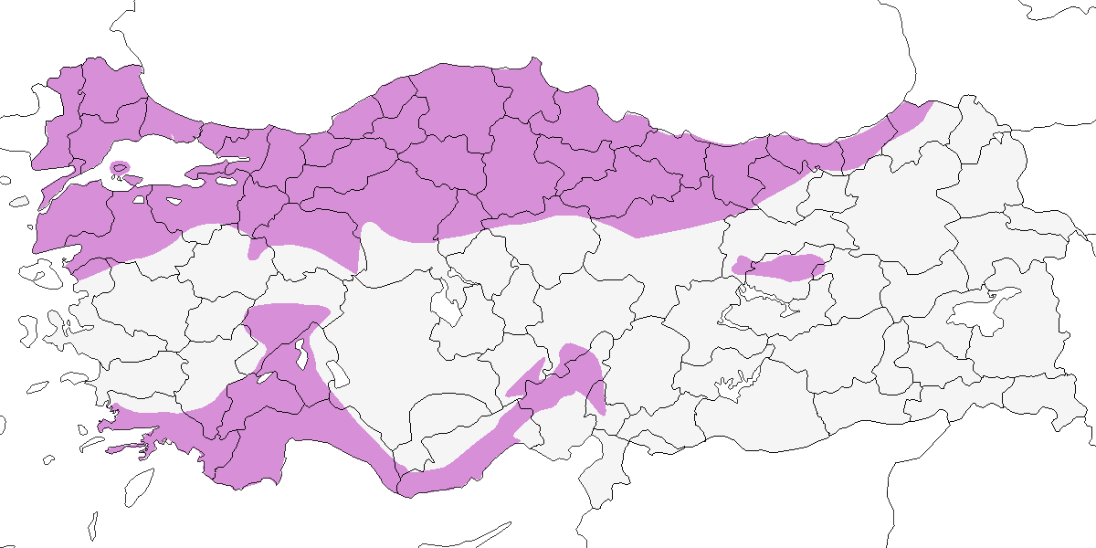

**Üreme**

**Yuvalama alanı:** Ormanlarda, daha küçük ağaçlık alanlarda ve ağaç sıralarında yuva yapar.  
**Yuvası:** Yuvasını ağaç gövdelerinde oyuklara yapar. Dişbudak (*Fraxinus excelsior*) gibi ağaçlarda tercih ettiği gözlenmiştir.  
**Yumurta sayısı:** Türkiye’de yumurta sayısı bilinmemektedir. Diğer bölgelerde genellikle 4-6 yumurta bırakır.  
**Üreme dönemi:** Muhtemelen nisanda yumurta koyar. Yavrular mayıs sonunda yumurtadan çıkar, haziran ortasından itibaren yuvayı terk eder. **MAR:** Kocaçay Deltası’nda, orman ve subasar alanlar arasındaki geçiş zonlarında ürediği belirlenmiştir. 31 hektarlık alanda 6 yuva kaydedilmiş ve hektar başına 0,29 çiftin ürediği hesaplanmıştır. Haziranın ikinci haftasında yeni tüylenmiş bir yavru ve 16 Mayıs 1966’da bir yuva deliğinde erişkin kaydedilmiştir (Ertan, 1996). 22 Temmuz 1966’da Çamlıca Tepeleri’nde bir erişkinle birlikte genç bir birey, 4 Haziran 1996’da ise Belgrad Ormanları’nda yuva deliğinde bir erişkin gözlenmiştir. **AKD:** 20 Nisan–25 Mayıs 1989’da Dalyan bölgesinde kullanılan iki yuva tespit edilmiştir. 14 Mayıs 2001’de Akseki’de bir çift, 26 Mayıs 2005’te ise aynı yerde bir meşe kütüğündeki oyukta dişi birey gözlenmiş, yuvada en az iki yavrunun bulunduğu tahmin edilmiştir. **KAR:** Kızılırmak Deltası’nda 9 Mayıs 1977’de bir yuva deliği bulunmuş, haziran ayında yuvadan uçmuş birkaç yavru kaydedilmiştir. 10 Haziran 1975’te bir aile grubu gözlenmiş ve yumurtlamanın mayıs başında gerçekleştiği düşünülmüştür (Dijksen and Kasparek, 1985). 1992’de yavruların yiyecek isteme ötüşleri 27 Mayıs’ta duyulmuş, yuvadan uçmuş yavrular ise haziranın ikinci haftasında gözlenmiştir (Hustings and Dijk, 1994).

**Alttürler ve Sınıflandırma**

Türkiye’de alt kısımları koyu renkli olan ve bazen kahverengimsi tonlar gösteren, ayrıca tepenin arkasından kulak örtülerinin arkasına kadar uzanan siyah banda sahip *danfordi* alttürü bulunur.

## 10.16 Küçük Yeşil Ağaçkakan

*Picus canus*, Grey-headed Woodpecker

***Lokal olarak nispeten az sayıda sayıda bulunan yerlidir.***

Yoğun olarak Batı Karadeniz ve Trakya’da bulunur. Deniz seviyesinden 2300 metrenin üzerine kadar kaydedilmiştir. Özellikle Trakya’da karışık ormanlarda da gözlenmiş olsa da çoğu kayıt ibreli ormanlardandır. Doğu Karadeniz ormanlarında, 1993’te Çamlıhemşin yakınlarında ürediği kanıtlanmıştır (Faldborg, 1994). Ayrıca İkizdere (Heiser, 1984) ve Ayder (Berg, 1988) çevresinde kaydedilmiştir. Çamlıhemşin çevresinde, ağaç sınırının yaklaşık 300–400 metre altına kadar oldukça bol olduğu düşünülmektedir. Akdeniz Bölgesi’nde ise 1989’dan bu yana Akseki’de az sayıda ancak sık gözlenmektedir. Orta ve Doğu Toroslar’ın eteklerinde, Mersin Uzuncaburç’un yukarı kesimlerinde de kaydedilmiştir (Kirwan and Martins, 2000).

(Krüper, 1875) ve (Mathey-Dupraz, 1920–24), 1850–1900 yılları arasında İstanbul Boğazı civarında bulunduğunu belirtmiş ve bu bölgeden en az bir tahnit örneği alınmıştır (G. M. Kirwan, 1997b). Şubat 1910’da İstanbul’dan iki örnek, Ağustos 1934’te Bolu Mengen yakınlarından üç, Ekim 1934’te Bolu’dan bir ve 15 Mayıs 1949’da İstanbul Büyükdere’den bir örnek toplanmıştır. Ancak bunların Bulgaristan’dan geldiği düşünülmüştür (Kumerloeve, 1961). Nisan 1969’da İstanbul Belgrad Ormanları, 12 Mayıs 1967’de Kırklareli Demirköy, 29 Nisan 1972’de Ankara Kızılcahamam ve 31 Ocak 1917’de Kırklareli Mandra yakınlarında kaydedilen bireylerin de hatalı değerlendirildiği anlaşılmıştır. Bu nedenle Türkiye’deki varlığı uzun süre şüpheli kabul edilmiştir (Berg, 1988). Sonrasında kuzeybatı bölgelerdeki varlığı doğrulanmış ve Adana Pozantı’da 18 Haziran 1964, Mersin Gülek’te 13 Nisan 1965, Zigana Geçidi’nde 30–31 Ağustos 1971 tarihlerindeki kayıtlar daha güvenilir bulunmuştur. 1988–1990 yıllarında Istranca Dağları’nın Bulgaristan tarafında yapılan çalışmalarda, 5 kilometrelik karelerin %35’inde bu türün bulunduğu tespit edilmiştir (Milchev, 1994).

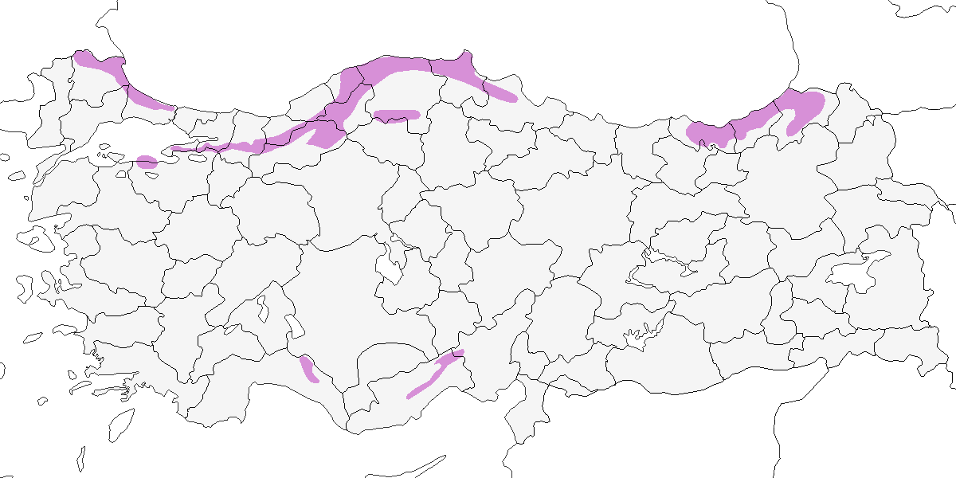

**Üreme**

**Yuvalama alanı:** Trakya ve Karadeniz bölgesinde yaşlı kayın ormanlarında bulunur. Akdeniz bölgesinde özellikle açık çam ormanlarında gözlenmiştir.  
**Yuvası:** Bilinen yuvaları yaşlı kayın ağaçlarında yuvalar.  
**Yumurta sayısı:** Türkiye’de yumurta sayısı bilinmemektedir. Diğer ülkelerde olağan yumurta sayısı 4-5’tir.  
**Üreme dönemi:** Yumurtlama nisan ortasında başlar, yavrular haziran başında çıkar. **KAR:** Çamlıhemşin-Ardeşen bölgesinde yaygın olarak üremektedir ve neredeyse her gün duyulmaktadır. 3 Mayıs 1993’te Çamlıhemşin-Ardeşen arasında, yaklaşık 37-40 metre uzunluğundaki bir kayın (*Fagus orientalis*) ağacının 27 metre yüksekliğinde bir yuvada iki erişkinin 3-4 saatlik vardiyalarla kuluçkaya yattığı gözlenmiştir. 8 Haziran’da ise erişkinlerin sık sık yuvayı ziyaret etmesi, yumurtaların çatladığını göstermiştir (Faldborg, 1994). **AKD:** Akseki çevresindeki açık çam ormanlarında nisan ve haziran ayları arasında gözlenmiştir.

**Alttürler ve Sınıflandırma**

Türkiye’de nominat alttürü bulunur.

## 10.17 Yeşil Ağaçkakan

*Picus viridis*, European Green Woodpecker

***Yaygın olarak ve yer yer çok sayıda bulunan yerlidir.***

Ülkenin büyük bölümünde, hem yaprak döken hem de muhtemelen daha sık olarak ibreli ormanlarda, nispeten lokal bir yerli türdür. Genellikle 700 ile 1900 metre arasında görülür. Ancak Doğu Karadeniz Dağları’nda ve Toroslar’da ara sıra 2200 metreye kadar çıktığı kaydedilmiştir. Bazı bölgelerde kayıtların gösterdiğinden daha bol olabilir. Nitekim Istranca Dağları’nın Bulgaristan tarafında yapılan bir araştırmada, sayım yapılan 5 kilometrelik karelerin %91’inde bu türe rastlanmıştır (Milchev, 1994).

Sonbaharda Van Gölü Havzası’ndan iki kayıt vardır [Ven and Gheyselinck (1980); L. J. Dijksen ve L. C. van Beckhoven]. Güneydoğu Anadolu’da ise doğuda Siirt’e kadar üç kez kaydedilmiştir.

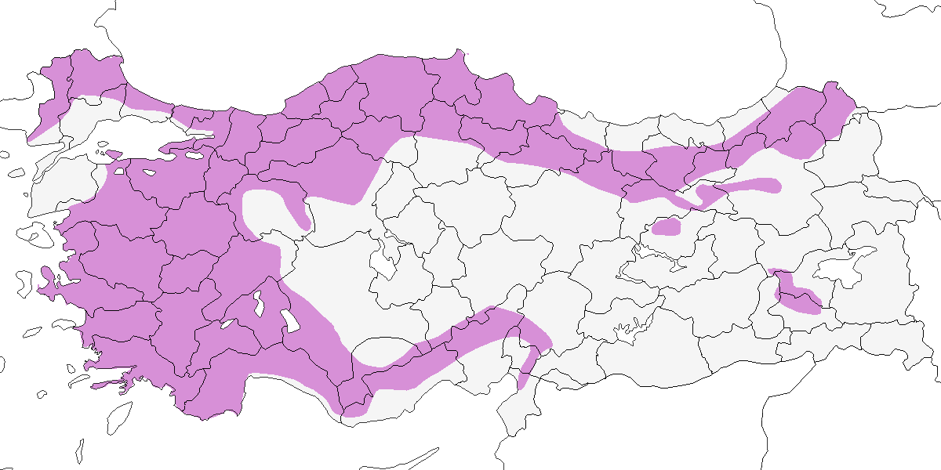

**Üreme**

**Yuvalama alanı:** Yaprak döken ve ibreli ormanlarda ürer.  
**Yuvası:** Ağaçlara açtığı kovuklarda yuvalar.  
**Yumurta sayısı:** Türkiye’den veri yoktur. Türkiye dışındaki gözlemlere göre olağan yumurta sayısı 5-7’dir.  
**Üreme dönemi:** İlk yumurtalar nisan ayında bırakılır, yavrular haziran sonu ve temmuzda yuvadan çıkar. **MAR:** 1993 yılında Kocaçay Deltası’nda yapılan çalışmada 31 hektarlık alanda hektar başına 0-29 çiftin ürediği tahmin edilmiştir. 19 Mayıs 1967’de bir yuvada, yavruların yuvanın girişinde beslendiği gözlenmiştir. Bu gözlem, yavruların büyük olduğunu ve ilk yumurtanın 10 Nisan civarında bırakıldığını göstermektedir (Ertan, 1996). **EGE:** Temmuz 1966’da genç bireyler erişkinlerle birlikte gözlenmiştir. 1 Haziran 1995’te Marmaris yakınlarında genç bir birey gözlenmiş olup bu kayıt yumurtlamanın nisan ortasında gerçekleştiğini göstermektedir. **AKD:** 15 Temmuz 2004’te Akseki’de genç bireyler kaydedilmiştir. **KAR:** Kızılırmak Deltası’nda temmuz 1971’de iki yavrulu bir çift ve tek yavrulu iki çift gözlenmiştir (Dijksen and Kasparek, 1985). **İÇA:** 9 Temmuz 1968’de Porsuk’ta bir aile grubu gözlenmiş, örnek olarak bir genç alınmıştır (Rokitansky and Schifter, 1971).

**Alttürler ve Sınıflandırma**

Nominat alttürden biraz daha küçük, soluk ve daha az sarı olan karelini alttürü görülür. İran ve Irak’ta yaşayan ve Siirt ile Şırnak’ta bulunması muhtemel olan *innominatus* alttürünün ise genetik verilere dayanarak ayrı bir tür olabileceği öne sürülmüştür (Perktas et al., 2011). Ancak bu alttür ile *karelini* arasındaki tüy örtüsü farkları yalnızca ince renk tonlarıyla sınırlıdır.

## 10.18 Kara Ağaçkakan

*Dryocopus martius*, Black Woodpecker

***Yaygın olarak nispeten az sayıda bulunan yerlidir.***

En çok Doğu Karadeniz’de Sümela ve Borçka’da, batıda ise düzenli olarak Uludağ, Yalova, Yenice Ormanları, Ilgaz Dağları ve çevresinde kaydedilmiştir. Ülkenin kuzey kesimlerinde genellikle 900 metreden başlayarak en az 2000 metreye kadar görülür. Kocaçay Deltası (Ertan, 1996) ve Trakya’da deniz seviyesine kadar indiği de bilinmektedir. 1988–1990 yıllarında Bulgaristan’da gerçekleştirilen üreyen kuş sayımlarında, 5 kilometrelik karelerin %28’inde kaydedilmiştir (Milchev, 1994). Toroslar’daki durumu belirsizdir. Yayılışın orta kesimlerinde “nadir ama ara sıra gözlenen” bir tür olarak tanımlanmıştır (Danford, 1877-78). Ancak bu tarihten sonra çok az gözlemci tarafından kaydedilmiştir. Bölgedeki en yeni kayıtlar 1993 ve 1998 yıllarında Gidengelmez Dağları’ndan bildirilmiştir. Mayıs 2008’de ise Osmaniye’nin güneyindeki Zorkun Yaylası’nda, 700 metrede bulunan bir çam ormanında tespit edilmiştir.

Kışın üreme alanının dışına ulaşır, Ankara Kazan’da ve Hacettepe Üniversitesi’indeki kayıtları üreme sonrası dağılmaya işaret eder.

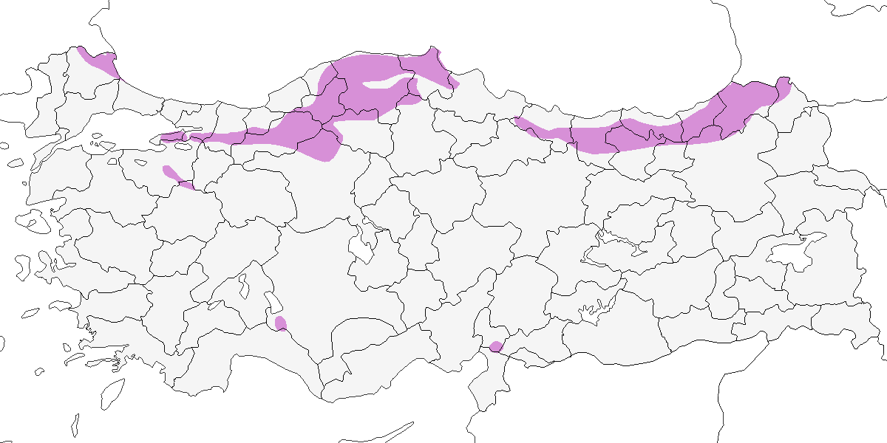

**Üreme**

**Yuvalama alanı:** Genellikle yaşlı ormanlarda bulunur.  
**Yuvası:** Türkiye’de dışında yaşlı ibreli ve yapraklı ağaçlarda yuva yaptığı bilinir.  
**Yumurta sayısı:** Türkiye’de bilinmemektedir.  
**Üreme dönemi:** Türkiye’de bilinmemektedir.

**Alttürler ve Sınıflandırma**

Türkiye’de nominat alttürü bulunur.

## 10.19 Küçük Kerkenez

*Falco naumanni*, Lesser Kestrel

***Yaygın olarak ve nispeten çok sayıda bulunan yaz konuğudur.***

Popülasyonun büyük bölümünü barındıran İç Anadolu’da tür, genellikle kasaba, köy ve harabelerde ya da kuru, ağaçsız tarım alanları ile yerleşime kapalı bölgelerde küçük koloniler halinde ürer. Koloniler genellikle 3-5 çiftten oluşur, ancak bazı bölgelerde 20 çiftin üzerine çıkabilir. Tercih ettiği habitatlar çoğunlukla hububat tarlalarının baskın olduğu alanlar ile kuru ve sulak çayırlar, bataklıklar ve bazen yerleşimlere yakın kaya yüzleridir. Bazı koloniler 2600 metre, hatta 3000 metreyi aşan yüksekliklerde bulunur. Orta Anadolu’da rastgele seçilmiş 10 kilometrekarelik 60 alanda yapılan araştırmada, 11 Nisan–15 Mayıs tarihleri arasında 231 yerleşim yeri ziyaret edilmiştir (Parr et al., 1995). Bu çalışmaya göre İç Anadolu’daki toplam popülasyonun 1500–3500 çift arasında olduğu tahmin edilmiştir (Biber, 1990). Bu, İspanya’dan sonra dünyanın en büyük ikinci popülasyonunun Türkiye’de olduğunu göstermektedir.

Üreme sonrası dönemde temmuz sonu ve ağustos ayında İç Anadolu’daki toplanma alanlarında 100’den fazla birey kaydedilir. Mogan Gölü gibi bazı alanlarda bu sayı daha da artar. Burada ağustos sonu ile ekim başı arasında 300’ün üzerinde birey düzenli olarak görülmektedir.

İlkbahar göçü mart ortasında başlasa da nisan ortasına kadar yaygınlaşmaz. Buna karşın, 3 Nisan 2004’te Kozanlı Saz Gölü’nde 100 birey kaydedilmiştir. İlkbahar geçişi en azından mayıs ortasına kadar sürer. Sonbahar göçü ise eylül sonunda en yoğun dönemine ulaşır, ancak bazı bireyler ekim sonuna kadar bölgede kalabilir. Temmuz sonu ile ekim başı arasında Türkiye’deki üç önemli göç izleme alanında az sayılarda da olsa düzenli olarak görülür. Türkiye’nin güneyi ve batısındaki bazı alanlarda kışladığına dair güçlü kanıtlar vardır. 27 Kasım 1970’te Akdeniz kıyısında 13 birey kaydedilmiş, 1969’un kasım sonu–aralık başında ise üç lokalitede toplam 18 birey gözlenmiştir. En son kış kayıtları ise Gediz Deltası’ndandır ve burada yalnızca küçük sayılarda bireyler görülmüştür.

Türün Marmara, Ege ve Akdeniz bölgeleri ile Kuzey Anadolu’daki popülasyonları muhtemelen azalmaktadır. Bu bölgelerdeki kolonilerin bir kısmı son 10–30 yıl içinde ortadan kalkmıştır. Buna karşın İç ve Doğu Anadolu’da hâlâ yaygın ve bol olarak üremektedir.

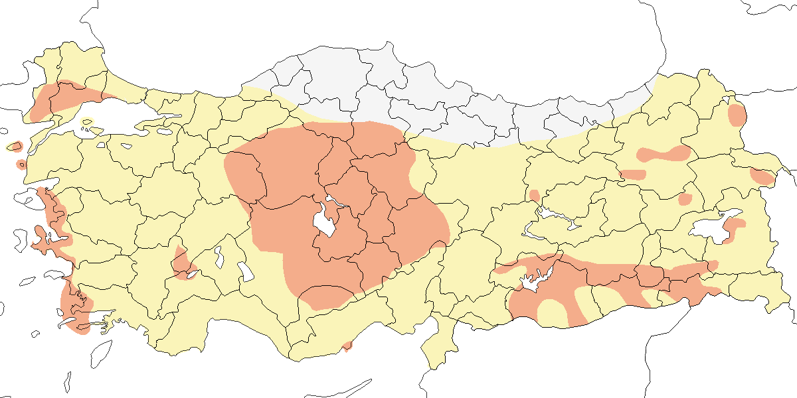

**Üreme**

**Yuvalama alanı:** Köylerde ya da çevresi tarla, çayır veya bataklıklarla çevrili izole binalarda yuvalar. Ayrıca duvarlardaki yarıklar, harabeler, taşlar ve kayalıklardaki oyuklar da yuvalama alanı olarak kullanılır. Kolonilerde genellikle 2-30 çift bulunur. Bir çatıda sekizden fazla yuva bulunabilir (Wadley, 1951).  
**Yuvası:** Çoğunlukla çatı kiremitlerinin, özellikle de çatı sırt kiremitlerinin altına yapılır. Yuva, içinde materyal olmayan, hafif kazınmış bir oyuktur.  
**Yumurta sayısı:** Türkiye’de gözlenen yumurta sayısı 4 yumurta (1 yuvada) ve 5 yumurta (1 yuvada) olarak kaydedilmiştir. Bir yuvada 2 yavru, bir yuvada 3 yavru, iki yuvada 4 yavru ve iki yuvada 5 yavru kaydedilmiştir.  
**Üreme dönemi:** Erişkinler mart sonu ve nisan başında üreme alanlarına döner. Yumurtlama nisan ortasında başlar. Yavrular haziran ortasından itibaren uçmaya başlar. **MAR:** 14 Haziran 1966’da Susurluk’ta uçmaya başlayan bir yavru, yumurtlamanın nisan ortasında gerçekleştiğini göstermektedir. **EGE:** 23-29 Nisan 2003’te Akköy’deki bir yuva deliğinde bir dişi ve erkek birey görülmüş ancak yumurtlama gerçekleşmemiştir. İzmir’de 3 Mayıs 1967’de bir erkek birey, iki dişiyle çiftleşmiştir. 13-15 Mayıs 1899’da iki kolonide çok sayıda yumurta görülmüş ancak 8-11 Mayıs 1899’da diğer iki kolonide henüz yumurtlama gerçekleşmemiştir (Selous, 1900). 12 Mayıs 1980’de Bafa Gölü’nde içinde bir yumurta bulunan tamamlanmamış bir kuluçka kaydedilmiştir (Kasparek, 1988a). 12 Mayıs 1970’te Milet’te içinde 5 yavru bulunan bir yuva, yumurtlamanın nisan ortasında gerçekleştiğini göstermektedir. **AKD:** 4 Mayıs 1951’de çiftleşme gözlenmiş (Hollom, 1955) ve 5 Mayıs 1987’de Çukurova’da erişkinlerde kur davranışı kaydedilmiştir. **İÇA:** 25 Mayıs 1975’te Sultansazlığı’nda biri 4, biri 5 yumurtalı iki yuva ve 19 Haziran 1977’de 3 ve 5 yavrulu iki yuva kaydedilmiştir (Kasparek, 1985). 17 Haziran 1977’de 4 yavruyla kaydedilen bir yuva, yumurtlamanın mayıs başında gerçekleştiğini göstermektedir (Pforr and Limbrunner, 1982). 7 Temmuz 1907’de Konya yakınlarında yavrulu birkaç yuva kaydedilmiştir. Yavrular genellikle temmuz ortasında uçmaya başlar; en erken uçuş 19 Haziran 1996’dadır. **DOA:** Van yakınlarında ve Nemrut Dağı çevresindeki köylerde üreme döneminde erişkinler kaydedilmiş ancak yuva içerikleri hakkında bilgi bulunmamaktadır. **GDA:** 5 Haziran 1935’te Gaziantep’te içinde 4 yavru bulunan bir yuva (Bird, 1937) ve 22 Haziran 1982’de Birecik yakınlarında içinde tüylenmiş yavru olan bir yuva kaydedilmiştir.

**Alttürler ve Sınıflandırma**

Monotipik bir türdür.

## 10.20 Kerkenez

*Falco tinnunculus*, Common Kestrel

***Yaygın olarak nispeten çok sayıda bulunan yerlidir, kışın göç alır.***

Açık tarım alanları, bozkırlar, tepelik ve dağlık alanlar ile ormanlara kadar, 4000 metreye varan yüksekliklerde farklı habitat tiplerinde bulunur.

Göç geçişi Türkiye’nin doğu yarısında muhtemelen daha yoğundur. İstanbul Boğazı ve Belen Geçidi’nde sadece küçük sayılarda birey kaydedilmiştir. Bu gözlemler genellikle ağustos ortasından ekim başına kadar olan dönemde yapılmıştır. Öte yandan, Borçka’da 11–25 Ekim 1977 tarihleri arasında 450 birey sayılmıştır (Beaman, 1977). Ancak 1976 yılında yine aynı bölgede, 17 Ağustos–10 Ekim arasında yalnızca 30 birey gözlenmiştir. Bu farklılık, göçün en yoğun döneminin sonbaharın sonuna denk geldiğini göstermektedir.

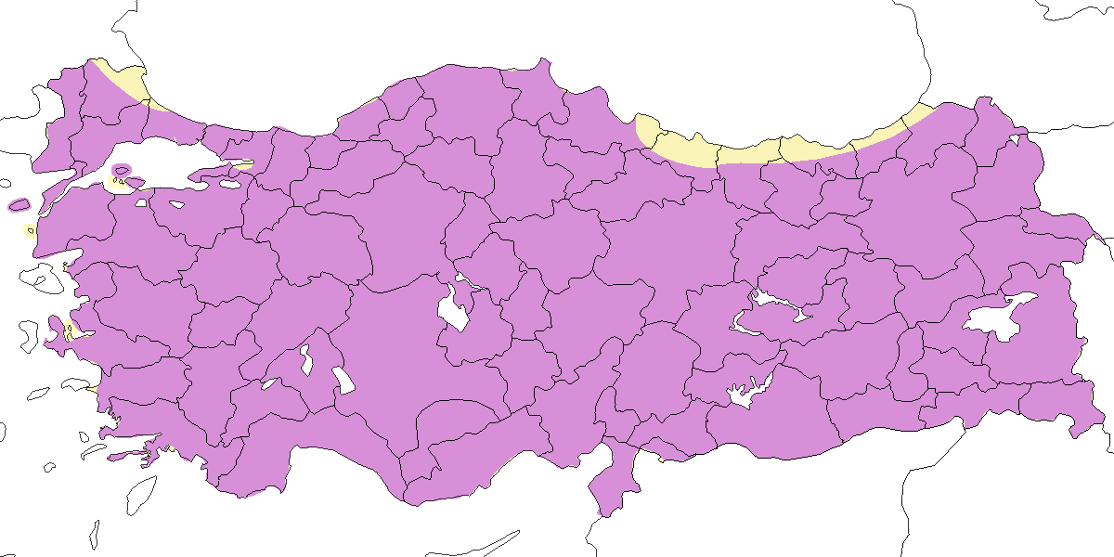

**Üreme**

**Yuvalama alanı:** Sıklıkla seyrek ağaçlı açık tarım alanları, ağaçlık çevreler, ağaçsız tepeler, vadili ve kayalıklı dağlık alanlar, eski binalar, harabeler ve taş ocaklarında ürer.  
**Yuvası:** Yarlarda, kaya oyuklarında veya insan yapımı yapılarda yer alır. Genellikle başka türlerin eski yuvalarını kullanır. Yuvada astar bulunmaz. Yuvalar, kaya yarıklarında, basamaklı yamaçlarda, özellikle saksağan ve leş kargası gibi diğer kuş türlerinin eski yuvalarında, bazen cami gibi yapılarda bulunabilir. Örneğin 1879’da İç Anadolu’da bir şah kartal yuvasının altında, ev serçesi ve söğüt serçesi yuvasıyla birlikte bir kerkenez yuvası da tespit edilmiştir (Danford, 1880). Türkiye’de ağaç oyuklarında yuvaladığına dair bir kayıt bulunmamaktadır. Yuva, dar ve materyalsiz bir oyuk şeklindedir.  
**Yumurta sayısı:** Genellikle 5 yumurta bırakır. 3 yuvada 5, 1 yuvada 4, 1 yuvada 3 ve 1 yuvada 2 yavru tespit edilmiştir.  
**Üreme dönemi:** Mart ve nisan ayında yumurta koyar, yavrular mayıs ve haziran aylarında gözlenir. **MAR:** 19 Haziran 1973’te Büyükçekmece’deki bir taşocağında bir çift ve tüylenmiş yavrular kaydedilmiştir. 27 Nisan 1966’da Manyas Gölü’nde kur davranışı gözlenmiştir. **EGE:** Akköy’de 20 Mayıs 1999’da, bir yuvada 4 küçük yavru ve yeni çıkmış bir yavru bulunmuştur. Yumurtlama tarihi nisan ortasıdır. **AKD:** 29 Mart 1987’de Köyceğiz-Dalyan’da kur davranışı tespit edilmiştir (Kılıç and Kasparek, 1989). Demirkazık’ta kayalıklardaki yarıklarda uçan bireyler ve içinde yavru bulunan bir yuva gözlenmiştir. **KAR:** 17 Mayıs 1992’de Kızılırmak Deltası’nda birkaç yuva tespit edilmiştir (Hustings and Dijk, 1994). 23 Haziran 2004’te Gelinkaya’da 2 tüylenmiş yavrunun bulunduğu bir yuva, yumurtlamanın nisan sonunda gerçekleştiğini göstermektedir. **İÇA:** Karapınar’da 24 Nisan 1964’te 2 yumurta bulunan, 9 Mayıs 1964’te ise 5 yumurtalı bir yuva kaydedilmiştir (Warncke, 1964--65). 8 Mayıs 1990’da 5 yumurtalı bir yuva bulunmuştur. 30 Mayıs 1993’te Eşmekaya’da gözlenen bir haftalık 5 yavru, yumurtlamanın yaklaşık 17 Nisan’da gerçekleştiğini göstermektedir. **GDA:** 30 Nisan 1983’te Birecik yakınlarında kuluçkadaki 7 yuva tespit edilmiştir. 7 Haziran 2006’da kayalıklardaki bir yuvada neredeyse tamamen gelişmiş bir yavru gözlenmiştir. 15 Mayıs 2004’te Gaziantep yakınlarında yeni uçmaya başlamış 4 yavru kaydedilmiştir. Bu durum, mart ortasında yumurtlama olduğunu göstermektedir.

**Alttürler ve Sınıflandırma**

Türkiye’de nominat alttürü bulunur.

## 10.21 Aladoğan

*Falco vespertinus*, Red-footed Falcon

***Yaygın ve çok sayıda bulunan geçit türüdür.***

İlkbaharda nisan başından itibaren görülür, nisan sonunda sayılar artar ve genellikle mayıs sonunda zirveye ulaşır. Geç kalan bireyler en azından haziran ortasına kadar kaydedilir. Sonbahar göçü ağustos başlarından ekim sonuna kadar sürer. Geç kalan bireyler güney kıyılarında bazen kasım başına kadar görülür. En yoğun geçiş eylül sonu ile ekim başında gerçekleşir. İstisnai olarak, 22–23 Mayıs 1993’te kuzey ve batıdaki çeşitli noktalarda birkaç bin bireyden oluşan sürüler gözlenmiştir. Bunun dışında, Türkiye’nin doğusunda Kızılırmak Deltası ile batıda Marmara Bölgesi’ndeki göller arasında kalan kesimlerinde, sıklıkla 100 bireyin üzerinde sürüler kaydedilmiştir.

Borçka’da tür nadiren gözlenirken, İstanbul Boğazı çevresinde daha yüksek sayılar kaydedilmiştir. Örneğin, 1972 sonbaharında boğazda toplam 391 birey kaydedilmiş, bunların 150’si 29 Eylül’de görülmüştür. 1971’de ise 20’den az birey gözlenmiştir. Aynı noktada temmuz sonuna ait bir kayıt da vardır. 19. yüzyılda, boğazdan daha yüksek sayılarda geçtiği kaydedilmiştir (Nisbet and Smout, 1957).

Her ne kadar üremeyle ilgili kesin kanıtlar az olsa da, Güneydoğu Anadolu hariç tüm bölgelerde, özellikle Batı ve Orta Karadeniz’de ve bazıları uygun üreme habitatlarında olan yaz kayıtları vardır (haziran sonu–temmuz ortası). 2016 ilkbaharında Eskişehir Sivrihisar’da bir çiftin yuvalama girişimi gözlenmiştir (Sinav and Kıraç, 2023).



**Üreme**

**Yuvalama alanı:** Bulunan tek güncel üreme kaydı (Sinav and Kıraç, 2023) Eskişehir Sivrihisar’da Seydi Deresi yakınındaki alan, bir tarafında yoğun tarım yapılan, diğer tarafında ise mera bulunan bir arazidir. Sulanan ve sulanmayan tarım uygulamaları yaygındır.  
**Yuvası:** 24 Haziran 2016’da yapılan gözlemde, büyük ve izole bir Ak Söğüt (*Salix alba*) ağacındaki eski bir Saksağan (*Pica pica*) yuvasının kullanıldığı tespit edilmiştir. Başka yerlerde diğer kuşların eski yuvalarında özellikle ekin kargası ve saksağan yuvalarında yuvalar.  
**Yumurta sayısı:** Bu konuda bilgi yoktur. Başka yerlerde genellike 3-5 yumurta koyar.  
**Üreme dönemi:** Başka yerlerde mayıs sonu-nisan başında yumurta koyar. **İÇA:** Gözlem alanı 24 Haziran 2016’da ziyaret edilmiş ve erişkin kuşlar yuvada aktif olarak gözlenmiştir. Ancak, 23 Temmuz 2016’daki ikinci ziyarette yuva ağacın altına düşmüş halde bulunmuş, alanda erişkin birey, yumurta veya ölü yavruya rastlanmamıştır. Bu durum, türün Türkiye’deki ilk belgelenmiş üreme girişimi olarak kaydedilmiş olsa da, girişim başarısızlıkla sonuçlanmıştır. 8-14 Mayıs 1876’da Kayseri’de biri sürü görülmüştür (Danford, 1877-78)ve biraz daha kuzeyde bir köyde üreme kaydedilmiştir. Bu durumun çok şüpheli olması sadece lokalitenin konumuyla ilgili değil, aynı zamanda türün genelde yaklaşık 2 hafta sonra üremeye başlamasından kaynaklanmaktadır.

**Alttürler ve Sınıflandırma**

Monotipik bir türdür.

## 10.22 Ada Doğanı

*Falco eleonorae*, Eleonora’s Falcon

***Lokal olarak nispeten az sayıda görülen yaz konuğudur.***

Ege ve Akdeniz kıyılarında çok nadiren yuvalar. 15 Mayıs 2004’te İzmir Karaburun’da 8 çift kaydedilmiştir. Başta Ege olmak üzere, farklı bölgelerde düzenli aralıklarla yapılan kayıtlar, türün üreme durumunun araştırılması açısından değer taşımaktadır (Eken, 1997c). Türün başka bölgelerdeki yuvalama dönemi temmuz-eylül arasındadır. 1978’de Marmara Adası’nda 18–21 çiftten oluşan bir koloni tespit edilmiştir (Kaymas, 1980a). Çanakkale’de 17 Temmuz 2000’de 8 çiftin “muhtemel üreme” durumunda olduğu not edilmiştir (Kirwan et al., 2003). Ayrıca, son yıllarda güneybatı kıyıları açıklarında da ürediği doğrulanmıştır. Bununla birlikte, Marmara Adaları’nda Ekim 1994’te yapılan üç günlük araştırmada türe rastlanamamıştır. (Warncke, 1972), 1971 yılı ekim başlarında, Mersin Gelindere yakınlarında, muhtemelen Aydıncık Adaları’nda, türün üremesi için son derece uygun bir alanı işaret etmiştir.

Ege ve Akdeniz kıyıları boyunca, genellikle 10 bireyi geçmeyen küçük gruplar hâlinde, tahminen üreme dönemi öncesindeki yaz ziyaretleri sırasında ve göç dönemlerinde düzenli olarak gözlenmektedir. İstisnai yüksek sayılar arasında, 25 Haziran 1994’te Muğla’da 22 birey, 1990 Mayıs sonunda Uluabat Gölü ile Yeniköy arasında 29 birey, 1973 Haziran sonunda Manyas Gölü’nde 30 birey ve 1988 başlarında Bodrum’da kaydedilen 112 birey yer almaktadır (Ristow and Wink, 1995).

Tür üreme öncesi dağılma döneminde üreme alanlarından uzakta kaydedilir. Genellikle kıyı sulakalanları, akarsu kenarları ve kayalık alanlarda görülür; iç kesimlerde ise daha seyrektir. İç Anadolu’da yaz aylarında nadiren rastlansa da, bazı bireyler eylül sonuna kadar kalabilir. Ovalarda ve 1000 metreye kadar olan dağ eteklerinde yaygındır; nadir de olsa 2000 metrenin üzerindeki alanlarda da gözlenmiştir. İstanbul Boğazı’nda ilkbahar ve yaz başlarında seyrek olarak görülse de, ağustos sonundan ekim başına kadar düzenli kaydedilir. Bu bireylerin Marmara’daki üreyen popülasyonlara ait olduğu sanılmaktadır. Karadeniz Bölgesi’nde dört kayıt mevcuttur; bunların en doğudaki Rize’dendir. Benzer şekilde, Sivrikaya ve Doğu Anadolu’dan da birkaç gözlem kaydedilmiştir. Doğu Anadolu’daki üç yeni kayıttan biri, 2 Ekim 1980’de Kars Tuzluca’da dört bireylik bir grubun gözlenmesidir. Güneydoğu Anadolu’dan ise Birecik, Cizre, Diyarbakır ve Gaziantep’ten toplam on kayıt bildirilmiştir.

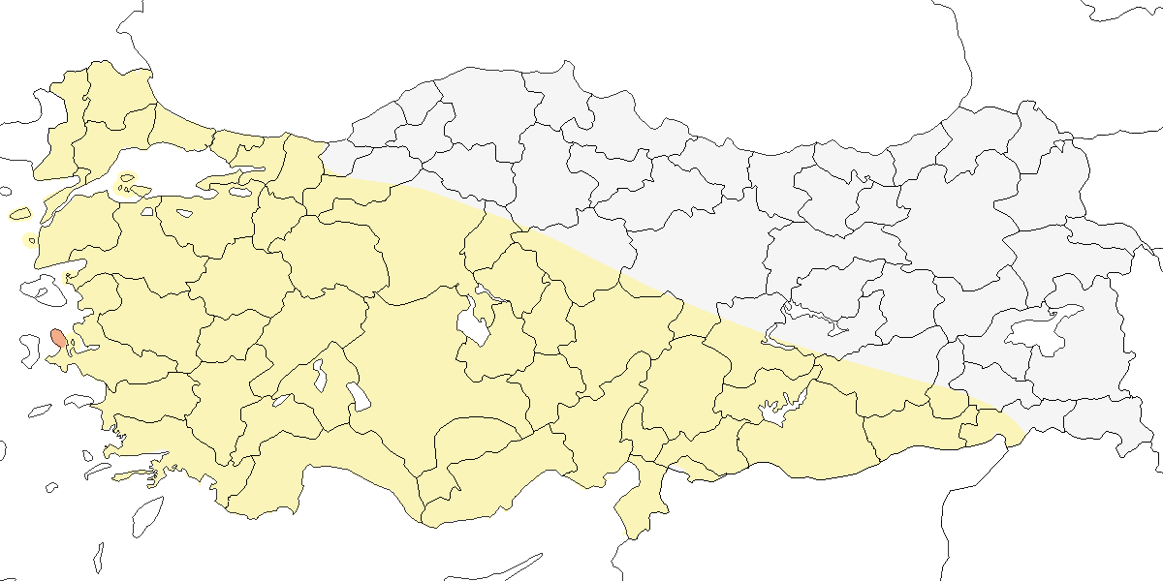

**Üreme**

**Yuvalama alanı:** Türkiye’den veri bulunmamaktadır. Diğer bölgelerde çıplak kayalıklarda, yarıklarda ve yarlarda, özellikle adalarda yuvalar.  
**Yuvası:** Kayalık alanlara yapılan yuva basit bir oyuktur, içi astarlanmaz.  
**Yumurta sayısı:** Genellikle 2-3 yumurta bırakır.  
**Üreme dönemi:** Yumurtlama temmuz sonunda gerçekleşir. Yavrular ağustos sonunda çıkar ve eylül sonu ile ekim başında yuvayı terk eder. Bu geç dönemdeki üreme, avladığı kuşların sonbahar göçüne denk geldiği için yavrulara bol besin sağlar.

**Alttürler ve Sınıflandırma**

Monotipik bir türdür.

## 10.23 Gri Doğan

*Falco concolor*, Sooty Falcon

***Rastlantısal konuktur.***

24 Mayıs 1973’te Birecik’te biri açık, diğeri koyu donlu iki birey gözlenmiş ve bu bireyler ayrıntılı şekilde tanımlanmıştır (Mertens, 1974). Aynı lokaliteden iki daha yeni kayıt bulunmaktadır: biri 15 Haziran 1999, diğeri ise 6 Temmuz 2001 tarihlidir (Kirwan et al., 2003). Buna ek olarak, 4 Temmuz 1976 akşamı Birecik yakınlarında yarasa avlarken gözlenen ve koyu donlu bir Ada Doğanı olarak tanımlanan bireyin Gri Doğan olma olasılığı da bulunmaktadır [Beaman (1986); @kasparek1986]. 1 birey “Milleyha ve sahil şeridi” alanında (Hatay) 23 Temmuz 2021 tarihinde *E. Yoğurtçuoğlu* tarafından kaydedilmiştir.

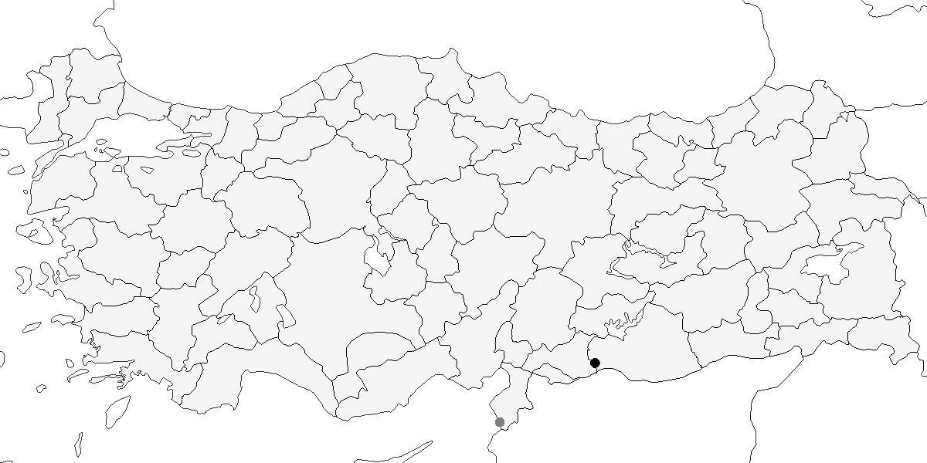

**Üreme**

Türkiye’de yuvalamaz. Yuvalama bölgesi Kızıldeniz çevresi, Hürmüz Boğazı çevresi ve Kuzeydoğu Afrika çölleridir.

**Alttürler ve Sınıflandırma**

Monotipik bir türdür.

## 10.24 Boz Doğan

*Falco columbarius*, Merlin

***Yaygın olarak nispeten çok sayıda görülen kış konuğudur.***

Türkiye’nin tamamında yaygın olarak bulunur. Özellikle Orta ve Batı Anadolu’da kışlayan bireylerin sayısı daha fazladır. Genellikle eylül ortasından nisan ortasına kadar kaydedilir. Bununla birlikte, Trakya’da mayıs başına kadar kalabilen bireyler olduğu gibi, istisnai olarak 20 Temmuz gibi erken bir tarihte Boğaziçi’nde gözlenmiş bir kayıt da mevcuttur. Uygun sulakalanlarda, özellikle Karadeniz ve İç Anadolu’da görülür. Toroslar’ın güneyinde ise görece nadirdir.

Başlıca yırtıcı göçü izleme noktalarında ekim sonlarında nadiren kaydedilir. Bununla birlikte 1977 yılı ekim ortası ile sonu arasında Borçka’da 21 birey kaydedilmiştir (Beaman, 1977). 2002 sonbaharında Batum’da gözlenen toplam 972 birey ise türün Doğu Karadeniz üzerinden gerçekleştirdiği göçün düşündüğümüzden çok daha yaygın olduğunu göstermektedir (Dawn Balmer and Kirwan, 2003).

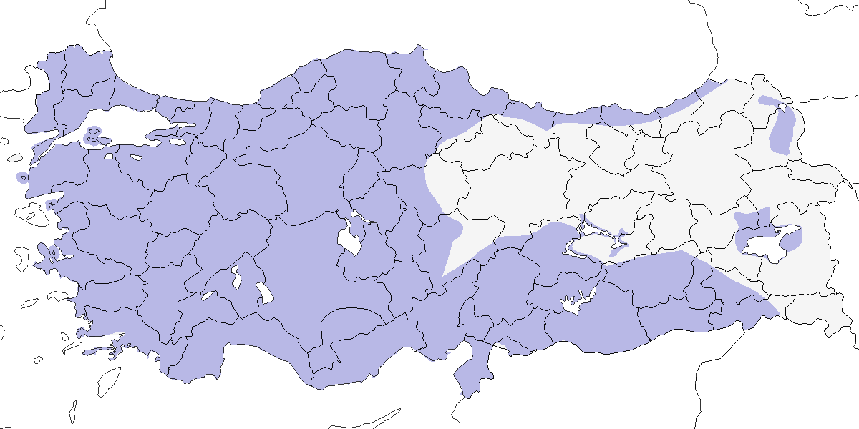

**Üreme**

Türkiye’de yuvalamaz. Avrasya ve Kuzey Amerika’nın kuzey bölgelerinde yuvalar.

**Alttürler ve Sınıflandırma**

En yaygın görülen alttürün, Avrupa ve Kuzeybatı Sibirya’da üreyen ve kış aylarını Kuzey Afrika’ya kadar uzanan bölgelerde geçiren *aesalon* olduğu düşünülmektedir. Ancak Tring Doğa Tarihi Müzesi’ndeki Hume Koleksiyonu’nda, İzmir’den geldiği belirtilen bir dişi örnek (85.8.19.2483), Orta Kuzey Sibirya’da yuvalayan ve Kuzeydoğu Afrika ile Orta Doğu’da kışlayan *insignis* alttürüne ait olabilir (Bird, 1937) (; G. M. Kirwan kişisel gözlem). Öte yandan, Orta Asya bozkırlarında yuvalayan *pallidus* alttürü, Trabzon’dan toplanmış bir örnekle belgelenmiştir (Vaurie, 1965) ve bu form Malatya yakınlarında kışlayan bireylerden biri olabilir.

## 10.25 Delice Doğan

*Falco subbuteo*, Eurasian Hobby

***Oldukça yaygın olarak ve çok sayıda bulunan yaz konuğu ve geçit türüdür.***

Genellikle az ağaçlı ovalar, bozkırlar ve dağlık bölgelerdeki açık alanlarda 2800 metreye kadar olan yüksekliklerde kaydedilir; yalnızca iki kayıtta 4000 metreye ulaşmıştır. Ayrıca korular, küçük ağaçlandırma sahalarındaki açıklıklar, orman içi açıklıklar, ibreli ve yaprak döken ormanlar; ovalar, tepelik ve dağlık bölgeler, nehir kenarındaki plantasyonlar, tarım alanları ve kavaklıklarda da ürer. Ankara’da bahçelerde düzenli olarak ürediği bilinmektedir; buradan 1945 yılına ait iki çiftin üreme kaydı mevcuttur (Wadley, 1951).

Çoğunlukla nisan ortasından ekim başına kadar görülür, ancak mart ortasından ekim sonuna kadar da kaydedilmiştir. Zonguldak Çatalağzı’ndan bildirilen 1940’lı yıllara ait bir aralık kaydı vardır (Ogilvie, 1954), ancak bu gözlemin hatalı olması muhtemeldir.

İlkbahar göçü mart ortasında başlar ve genellikle mayıs ortasında sona erer; mayıs sonuna kadar az sayıda birey hâlâ geçiş yapabilir. Ana göç izleme noktalarında genellikle düşük sayılarda kaydedilmiştir. 1976 sonbaharında Borçka’da 189 birey sayılmış (Andrews et al., 1977), 2002 sonbaharında ise Batum’da toplam 910 birey kaydedilmiştir.

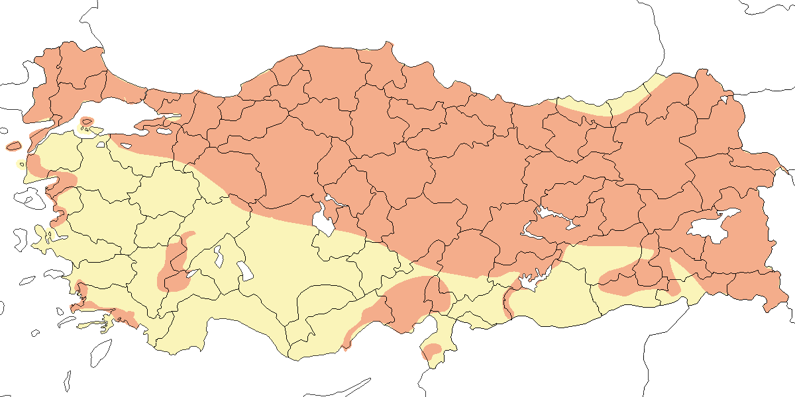

**Üreme**

**Yuvalama Alanı:** Ağaç üzerindeki eski kuş yuvalarıdır. Ağaçlarda, özellikle diğer kuşların eski yuvalarını kullanarak ürer. Türkiye’de yalnızca leş kargası yuvalarını kullandığı kaydedilmiştir. Ancak ekin kargası ve saksağan yuvalarını da kullandığı tahmin edilmektedir. Muhtemelen balıkçıl ve kara çaylak gibi türlerin ağaç üzerindeki yuvalarını da kullanır. Yuvaya herhangi bir materyal eklemez.  
**Yuvası:** Diğer türlere ait eski yuvaları kullanır ve içine yuva materyali eklemez.  
**Yumurta sayısı:** Türkiye’den veri yoktur. Diğer bölgelerde genellikle 3, nadiren 2 yumurtayla kuluçkaya yattığı bilinmektedir.  
**Üreme dönemi:** Yumurtlama haziran ortasında başlar, yavrular temmuz ortasında çıkar. Yavrular genellikle ağustos ortasında yuvadan ayrılır. Gözlemler çiftleşmeden birkaç hafta önce yuvayı sahiplendiğini ve bu dönemde oldukça gürültülü ve dikkat çekici olduğunu göstermektedir. Kuluçka döneminde ise oldukça sessizdir. Mayıs ayındaki yuvaların genellikle boş olması bu davranış modelini desteklemektedir. **MAR:** 6 Mayıs 1997’de Beykoz’da bir çift yuvada gözlenmiş, 24 Haziran 1973’te Keşan’da yuvaya yiyecek taşıma davranışı kaydedilmiştir. 14 Ağustos 1966’da Çamlıca’da çam, meşe ve çalılıklar arasındaki bir iğne yapraklı ağaçta yer alan yuvada dört yavru bulunmuş, bu yavrulardan biri 2 Eylül’de, diğer üçü ise 4 Eylül’de yuvadan ayrılmıştır. Bu durum, yumurtlamanın haziran sonu veya temmuz başında başladığını göstermektedir. **EGE:** 20 Ağustos 1996’da Kuşadası’nda bir genç birey görülmüştür. **AKD:** 10 Mayıs 1987’de Çukurova’da kur davranışı sergileyen bir çift gözlenmiştir (Have et al., 1988). 8 Mayıs 1992’de Demirkazık yakınlarında bir yuva tespit edilmiştir. **KAR:** Kızılırmak Deltası’nda 7 Temmuz–6 Ağustos 1971 tarihleri arasında 12 aktif yuva kaydedilmiştir. Bu yuvalardan birinde 27 Temmuz 1971’de yumurta görülmüş, 29 Ağustos 1984’te ise bir erişkinin genç bireye yiyecek taşıdığı gözlenmiştir (Dijksen and Kasparek, 1985). 1992’de bölgedeki popülasyonun 23 çifti Yörükler Ormanı’nda olmak üzere toplamda 45–50 çift olduğu tahmin edilmiştir. En az beş aktif yuvanın ağaç üzerinde olduğu belirtilmiştir. Bu yuvalardan biri 17 Mayıs 1992’de bulunmuş, ancak 10 Haziran’da yuvadan ses gelmemiştir (Hustings and Dijk, 1994). Bu durum, kuluçkanın henüz başlamadığını göstermektedir. Aynı bölgedeki İspir’de 11 Mayıs 1986’da yuvada erişkinler görülmüş, 15 Haziran 1987’de üreme teyit edilmiştir. Gelinkaya’da 1992 Eylül başlarında erişkinlerin yuvaya yiyecek taşıdığı gözlenmiştir (Gosney, 1993). **DOA:** 30 Mayıs 1969’da Edremit’te kur davranışı sergileyen bir çift gözlenmiş, 26 Haziran–2 Temmuz 1987’de aynı bölgede yuva yapım süreci gözlenmiştir. Haziran 1987 başlarında Çatak’ta üreme kesin olarak kaydedilmiştir. 19 Mayıs 1935’te Malatya yakınlarında bir yuva bulunmuştur (Bird, 1937). 18 Haziran 2004’te Güzelsu yakınlarında yaklaşık 12 m yüksekliğindeki kavaklıktaki bir ekin kargası yuvasından havalanan bir birey kaydedilmiş, aynı alanda başka bir çiftin sesi duyulmuştur. Yuva kontrol edilmemiştir ancak kuluçkanın başlamadığı tahmin edilmektedir. Bu durum erken yumurtlama ya da tamamlanmamış kuluçkaya işaret edebilir.

**Alttürler ve Sınıflandırma**

Türkiye’de nominat alttürü bulunur.

## 10.26 Bıyıklı Doğan

*Falco biarmicus*, Lanner Falcon

***Lokal olarak az sayıda bulunan yerlidir.***

Türkiye’de üreyen bir tür olarak ilk kez 1933’te Ilgaz Dağları’ndan kaydedilmiş ve bu kayıt (Kumerloeve and Niethammer, 1935) tarafından teyit edilmiştir. Ancak türün üreme durumu ve yayılışı hâlâ tam olarak açıklığa kavuşmamıştır. Geçmişte büyük ve orta boy doğanlarla, özellikle uludoğan, gökdoğan ve açık donlu ada doğanı ile sıkça karıştırıldığı için, bildirilen kayıtların önemli bir kısmının hatalı olabileceği düşünülmektedir. Trakya’da bulunmadığı, Trakya dışındaki bölgelerde ise nadir yerli bir tür olduğu kabul edilmektedir. Karadeniz’de çok lokal bir yayılışa sahiptir. Genellikle kıraç bozkırlarda ve ağaçsız dağlık alanlarda görülür, nadiren 3000 metreye kadar ulaşan ağaçlı bölgelerde de kaydedilmiştir.

Tüm ülkede göç döneminde ve kış aylarında üremeye kıyasla daha yaygın olmakla birlikte, genel olarak nadir bir türdür. Ana göç izleme alanlarında eylül ortasından ekim ortasına kadar gözlenmiştir. Kışın daha çok kıyı alanlarında ve sulakalan çevrelerinde görülür.

Doğancılar için yumurta ve yavruların toplanmasından dolayı, popülasyonu çok düşük seviyededir. Bıyıklı ve Ulu Doğan, doğancıların özel ilgisini çeker ve üreyen erişkinler, yavruları ile yumurtaları kaçakçılar tarafından hedef alınır. Muhbir köylüler, profesyonel yakalayıcılar ve kaçakçılar, yerleşen bireyler üzerinde ciddi bir baskı oluşturur. Bu baskı sonucunda, yerleşen ve üreyen çiftler birkaç yıl içinde tespit edilmekte ve yasadışı yollarla yakalanarak yurt dışına kaçırılmaktadır. Bu nedenle, yeni yerleşen bireyler çoğunlukla kısa sürede ortadan kaybolmaktadır.

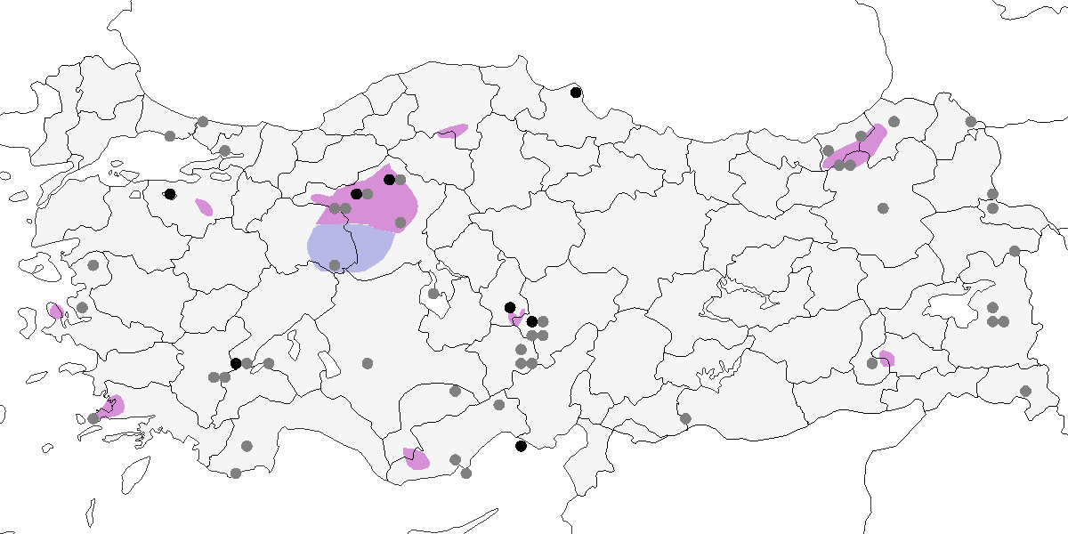

**Üreme**

**Yuvalama Alanı:** Yarların ve kayalık katmanların olduğu açık alanlarda ürer. İç Anadolu’da, Sarıyar Barajı’ndaki kayalıklarda ve Beypazarı’nın kuzeyindeki 100 m yükseklikte ve 1 km uzunluğundaki vadinin kayalıklarında birer çift üremiştir (Magnin and Yarar, 1997). **Yuvası:** Türkiye’den veri yoktur. Diğer bölgelerde yuvası yalnızca hafif kazılmış bir çukurdur ve yuva materyali içermez.  
**Yumurta sayısı:** Diğer bölgelerde genellikle 3-4 yumurta ile kuluçkaya yatar.  
**Üreme dönemi:** Nisan ayrında yumurta koyar. Yavrular mayıs ayı başında çıkar. **İÇA:** 8 Mayıs 1961’de Karapınar yakınlarındaki kayalıklarda içinde üç 10 günlük yavru ve henüz çatlamamış bir yumurta bulunan bir yuva kaydedilmiştir (Warncke, 1964--65). Bu kayıt, yumurtlamanın 3 Nisan civarında başladığını göstermektedir. Aynı bölgede, 8 Nisan 1984’te Kızılcahamam’daki kayalıklarda iki erişkin birey, 12 Mayıs 1984’te ise bir çift gözlenmiştir (Barış et al., 1984).

**Alttürler ve Sınıflandırma**

Türkiye’de *feldeggi* alttürü bulunur.

## 10.27 Ulu Doğan

*Falco cherrug*, Saker Falcon

***Nispeten yaygın ancak az sayıda bulunan yerlidir. Kışın göç alır.***

Üreme döneminde genellikle yüksek rakımlı, kıraç ovalarda ve bu alanlara yakın dağlık bölgelerde bulunur. Önceleri, muhtemelen 1966’ya kadar Ege ve Marmara’da yuvalamıştır. 1875’te İstanbul çevresinde yuva yaptığı, 1950’lerin ortalarına kadar da şehir yakınlarında düzenli olarak gözlendiği bilinmektedir (Kumerloeve, 1961).

Göç döneminde, özellikle sonbahar ve kış aylarında tüm ülkede biraz daha yaygın olarak gözlenir. Üç ana göç izleme noktasında, ağustos ortasından ekim ortasına kadar kaydedilmiştir.

Bıyıklı ve ulu doğan, doğancıların özel ilgisini çeken türlerdendir. Bu nedenle, üreyen erişkinler, yavrular ve yumurtalar kaçakçılar tarafından hedef alınır. Muhbir köylüler, profesyonel yakalayıcılar ve kaçakçılar yerleşen bireyler üzerinde ciddi bir baskı oluşturur. Bu baskı sonucunda, yerleşen ve üreyen çiftler birkaç yıl içinde tespit edilmekte, yasadışı yollarla yakalanarak yurtdışına kaçırılmaktadır. Dolayısıyla, yeni yerleşen bireyler genellikle kısa sürede kaybolmaktadır.

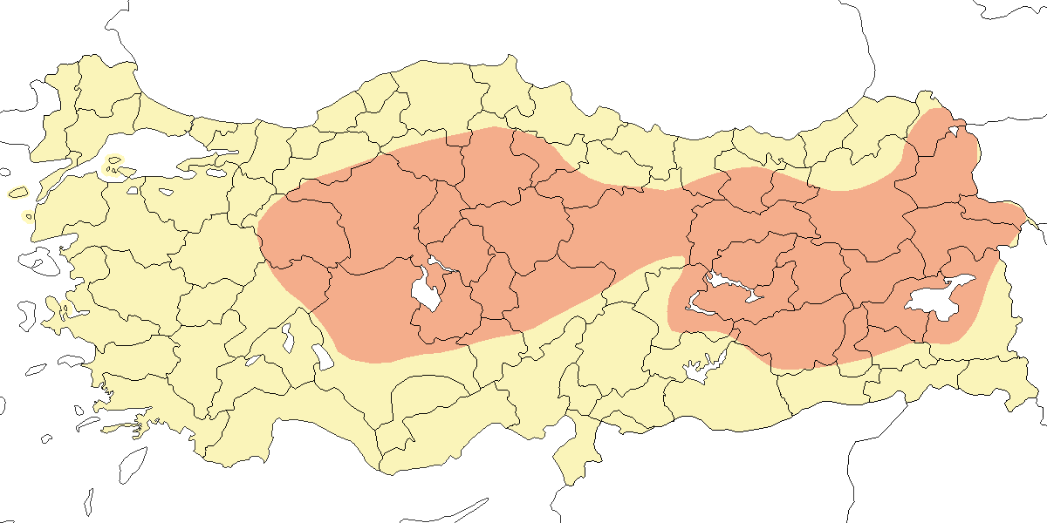

**Üreme**

**Yuvalama Alanı:** Sıklıkla Orta Anadolu’daki kuru, açık bozkırlar ve geniş vadilerin yakınındaki kaya yarlarında, doğudaki yüksek vadilerdeki koyak ve yarlarda yuvalar. Yuvasını yüksek kayalıklardaki girinti ve çıkıntılara yapar. Tuz Gölü’nde eski ve uzak bir adada zeminden 3 metre yüksekte bir yuva da kaydedilmiştir. Aynı zamanda eski kızıl şahin yuvalarına da yuva yapar. Macaristan’da ağaç üzerine yuva yaptığı bilinmekle birlikte, Türkiye’den bu konuda bir kayıt yoktur.  
**Yuvası:** Yalnızca hafifçe kazılmış bir çukurluktur ve içinde yuva materyali bulunmaz. Bazı yuva yerleri ardışık yıllarda tekrar kullanılır.  
**Yumurta sayısı:** Türkiye’de birery yuvada 3 ve 4 yumurta kaydedilmiştir. 4 yuvada 1 yavru, 2 yuvada 2 yavru, 2 yuvada 3 yavru, 1 yuvada 4 yavru ve 1 yuvada 5 yavru kaydedilmiştir.  
**Üreme dönemi:** Mart ortasında ürer. Nisan ayından itibaren yumurta koyar, yavrular mayıs ayından itibaren görülür. **KAR:** 26 Haziran 1978’de Merzifon’da bir yavru, 18 Ağustos 1989’da İspir’de 2 erişkin ve 1 yavru gözlenmiştir. Ayrıca, Tring Doğa Tarihi Müzesi’nde bulunan ve 22 Nisan 1872’de Türkiye’den toplanmış olduğu belirtilen 4 yumurta kaydı vardır. **İÇA:** 1966’da Tuz Gölü’ndeki bir çiftin en az 1, 1967’de ise 2 yavruyu aynı anda büyüttüğü, 1968 ve 1969 yıllarında da erişkinlerin aynı bölgede bulunduğu kaydedilmiştir. Aynı adada açılmamış yumurtalar ve 3 yavru görülmüştür. 31 Mayıs 1971’de yaklaşık 25 günlük olan bu yavrular, yumurtlamanın yaklaşık 7 Nisan’da başladığını göstermektedir. 9 Mayıs 1975’te Şereflikoçhisar’ın kuzeyindeki bir yuvada bulunan yavru, yumurtlamanın mart sonunda olduğunu işaret etmektedir. 1 Haziran 1972’de Hasan Dağı’ndaki bir oyukta gözlenen 3 haftalık yavru, yumurtlamanın 11 Nisan’da başladığını göstermektedir. 7–30 Haziran 1977’de Ankara’nın doğusundaki iki yuvada sırasıyla 2 ve 4 yavru bulunmuştur (Schubert, 1979). 26 Nisan 2007’de Karadağ’da, hafif kazılmış geniş bir kaya çıkıntısı üzerindeki yuvada 10 günlük 5 yavru; 6 Mayıs 2007’de Yeşilhisar yakınlarında 3 haftalık 3 yavru bulunan bir yuva kaydedilmiştir. 25–26 Nisan 1980’de Konya yakınlarında erişkin bireylerin yuvaya birkaç kez indiği gözlenmiştir. 27 Nisan 1968’de Karapınar’ın doğusunda bir çift kaydedilmiştir. 22 Temmuz 1971’de Ürgüp yakınlarında 2 yavrulu bir erişkin, 21 Haziran 1990’da Selima’da gözlenmiştir. **DOA:** 10 Mayıs 1970’te Tutak ile Namur arasında bir yuva kaydedilmiştir. 1 Haziran 1971’de Erciş’te muhtemel bir yuvanın yakınında kızıl şahini kovalayan iki erişkin gözlenmiştir. 9 Haziran 1975’te Ahtamar Adası’nda yuvaya yiyecek taşıyan erişkinler, 6 Haziran 2002’de Doğubayazıt ile Karabulak arasında bir yuvada 2 yavru kaydedilmiştir. **GDA:** 8 Nisan 1971’de Fırat Nehri’nin Suriye sınırına yakın kesimlerinde 3 yumurtalı bir yuva gözlenmiş, yuvada kuluçkaya yatan dişinin av yakalayan erkeğe yemeği bıraktığı kaydedilmiştir. Aynı yuvanın altında 4 çift söğüt serçesi üremiştir (Warncke, 1972).

**Alttürler ve Sınıflandırma**

Nominat alttür bulunmaktadır.

## 10.28 Gökdoğan

*Falco peregrinus*, Peregrine Falcon

***Yaygın olarak çok sayıda bulunan yerli ve göçmendir.***

Yaygın, lokal olarak yerli ve kısmen göçmen bir türdür. Ege, Karadeniz ve Akdeniz bölgelerinde daha sık görülür. Genellikle 800 metrenin üzerindeki tepelik ve dağlık bölgelerde ürer ancak bazı bölgelerde deniz kıyısındaki kayalıklarda da yuvalar.

Üreme dönemi dışında daha dağınık yayılır ve batı bölgelerindeki kıyısal ovalarda sık sık gözlenir. Muhtemelen daha kuzeyden gelen bireyler kış döneminde Türkiye’ye ulaşır. Ana göç izleme noktalarında az da olsa kaydedilmiştir; bu gözlemler 22 Ağustos ile 21 Ekim tarihleri arasındadır.

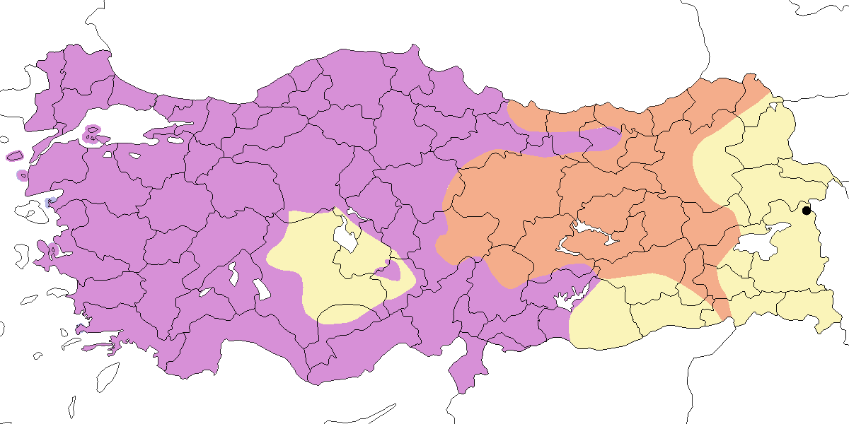

**Üreme**

**Yuvalama Alanı:** Tepelik ve dağlık alanlarda, deniz seviyesinden 2800 m’ye kadar olan yüksekliklerde yuvalar. Akdeniz kıyılarındaki kayalık alanlardan Aladağlar’a kadar geniş bir yükseklik aralığında üreyebilir. Yuvasını kayalıklardaki çıkıntılar, oyuklar ve vadilerde yapar.  
**Yuvası:** Yuva, herhangi bir malzeme kullanılmadan oluşturulan sığ bir çukurluktur.  
**Yumurta sayısı:** Türkiye’deki yuvalarda yumurta sayısına dair veri bulunmamaktadır. Diğer ülkelerde genellikle 3-4 olmak üzere 2-6 yumurta bırakır. 1 yuvada 2, başka bir yuvada 3 yavru kaydedilmiştir.  
**Üreme dönemi:** Türkiye’deki veriler sınırlı olsa da, yumurtlamanın mart sonu-nisan, yavruların uçmasının ise mayıs sonu-haziran arasında olduğu anlaşılmaktadır. Yumurtadan çıkan yavru yaklaşık iki ay sonra yuvadan uçmakta, ebeveynlerinden ise iki ay sonra tamamen ayrılmaktadır. **MAR:** 1970’te Uludağ’da 4 bireyden oluşan olası bir aile grubu ağustos ortasından eylül sonuna kadar gözlenmiştir. Bu durum, yumurtlamanın mart ortasında gerçekleştiğini düşündürmektedir. **EGE:** 16 Mayıs 1987’de Adrasan kıyı kayalıklarında 2 çift yuva yapmıştır. 13 Nisan 1971’de Gelindere’nin batısındaki kıyı kayalıklarında bir yuvada yaklaşık 14 günlük 3 yavru gözlenmiştir, bu da yumurtlamanın şubat sonunda başladığını göstermektedir. **AKD:** 23 Mart 1993’te Taşucu’nun kuzeyindeki kayalıklarda kur yapan bir çift, 15 Nisan 1993’te Aydıncık’ın doğusunda üreme alanını savunan bir çift kaydedilmiştir. **KAR:** 21 Nisan 1993’te Çat’ta iki erişkinin bir kaya kartalına saldırgan davranış gösterdiği kaydedilmiştir. **İÇA:** 25 Mayıs 1992’de Hasan Dağı’nda, yüksek kayalıklarda içinde 3-4 haftalık iki yavru olan bir yuva kaydedilmiştir. Bu tarih, yumurtlamanın mart sonunda başladığını göstermektedir. 3 Haziran 1970’te Ürgüp’te kayalık alanda daireler çizen bir dişi gözlenmiş, 22 Temmuz 1970’te aynı bölgede tüylenmiş bir yavru kaydedilmiştir. **DOA:** 25–30 Mayıs 1992 tarihleri arasında Van civarında 11 erişkin gözlenmiş, bunlardan iki çifti uygun üreme habitatında kur davranışı sergilemiştir. **GDA:** 3 Temmuz 1970’te Birecik’te bir yuva, 26 Mart 1973’te Karkamış’ta içinde bir yumurta bulunan başka bir yuva kaydedilmiştir. Ancak bu yumurtanın kuluçkaya ulaşmadığı düşünülmektedir. 15 Haziran 1996’da Işıklı’da yiyecek taşıyan bir erişkin gözlenmiştir.

**Alttürler ve Sınıflandırma**

Tüm ülkede üreyen yerli popülasyon *brookei* alttürüne aittir. Uzun mesafe göçmeni olan *peregrinus* ve *calidus* alttürleri göç döneminde ve kışın Türkiye’de bulunur (Shirihai and Spaar, 2000). Ortadoğu’da görülen *pelegrinoides* alttürüne ait Türkiye’deki tek kesin kayıt, 12 Haziran 2012’de Van Çaldıran’da M. Zenginer ve S. Bekir tarafından fotoğraflanan genç bireydir. Van Gölü ve doğusunda gökdoğan nadir görüldüğünden, Kuzey İran’da üreyen kızıl enseli doğanların (*pelegrinoides*) bu bölgeyi sıklıkla ziyaret etmesi olasıdır. Bu alttür ilk kez Ağustos 1990’da Birecik’te yapılan bir gözlemle gündeme gelmiş (Gosney, 1996), Haziran 1994’te ise aynı alanda H. Shirihai ve Francis tarafından kaydedilmiştir.

## 10.29 İskender Papağanı

*Psittacula eupatria*, Alexandrine Parakeet

***Lokal ve çok sayıda bulunan yerlidir. Kafes kaçkınıdır.***

Türkiye’de artık iyice yerleştiği düşünülen egzotik bir türdür. İlk kez 20 Şubat 1998’de Ankara’da, yeşil papağanlarla birlikte geceleyen küçük bir grup içinde bir birey kaydedilmiştir (Boyla et al., 1998). Daha sonra, 2003 ve 2004 yıllarında İstanbul’da ürediği tespit edilmiştir. Bunun dışında güneybatıda ve Güneydoğu Anadolu’da, Mayıs 2004’te Diyarbakır’da gözlenmiştir. Birçok gözlemcinin yeşil renkte bir papağan gördüğünde bunu doğrudan yeşil papağan olarak tanımlaması nedeniyle, bu türün sanıldığından daha yaygın olması mümkündür.

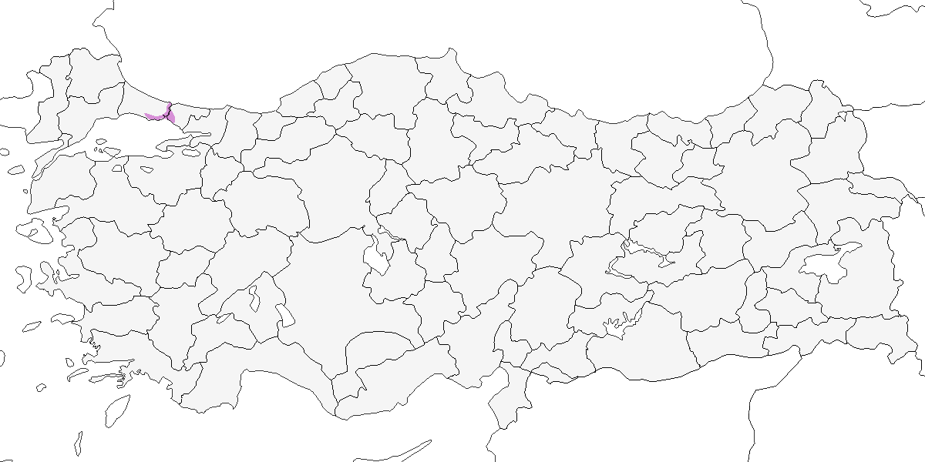

**Üreme**

**Yuvalama Alanı:** Ağaç kovuklarında ya da benzeri korunaklı alanlarda yuvalar.  
**Yuvası:** Türkiye’deki gözlemler, ağaç kovuklarının kullanıldığını göstermektedir.  
**Yumurta sayısı:** Türkiye’de bilinmemektedir.  
**Üreme dönemi:** İncelenmemiştir. **MAR:** 2003 yılında İstanbul Topkapı Sarayı’nda türün ürediği, yuvası ve yavrusunun fotoğraflandığı kaydedilmiştir. Aynı yıl, 15 Ekim’de İstanbul Gülhane Parkı’nda bir çift gözlenmiş, dişinin bir ağaç kovuğuna girdiği ve erkeğin saldırgan biçimde bir leş kargasına daldığı rapor edilmiştir.

**Alttürler ve Sınıflandırma**

Hangi alttürün olduğu bilinmemektedir.

## 10.30 Yeşil Papağan

*Psittacula krameri*, Rose-ringed Parakeet

***Lokal ve çok sayıda bulunan yerlidir. Kafes kaçkınıdır.***

Ülkemizde ilk kez Haziran 1990’da Göksu Deltası’nda ve Eylül 1991’de İstanbul’da kaydedilmiş (Kasparek, 1992a), ancak daha sonra 1975 ve 1976 yıllarında Ankara’dan da erken kayıtların olduğu anlaşılmıştır (Kasparek and Bilgin, 1996). Ardından Boyla ve arkadaşları, bu kaçak türün Türkiye’deki durumunu ortaya koyan kapsamlı bir değerlendirme yapmış ve türün İstanbul’da en azından 1990 Mart’ından itibaren bulunduğunu, İzmir’de ise muhtemelen 1950’lerden bu yana görüldüğünü belgelemiştir. Bu süreci takiben, türün sayılarında hızlı bir artış yaşanmış ve yayılış alanı belirgin biçimde genişlemiştir (Kirwan et al., 2003). Günümüzde tür, batı ve orta bölgelerdeki tüm büyük şehirlerde görülmektedir. İstanbul’da en fazla 450, İzmir’de 250 bireyden oluşan sürüler kaydedilirken, Ankara’da en yüksek sayı 35 bireydir. Ayrıca, kırsal bölgelerde de birkaç kaydı mevcuttur. Akdeniz ve Güneydoğu Anadolu’da, doğuda Diyarbakır ve Cizre’ye kadar pek çok yerleşimde görülmektedir.

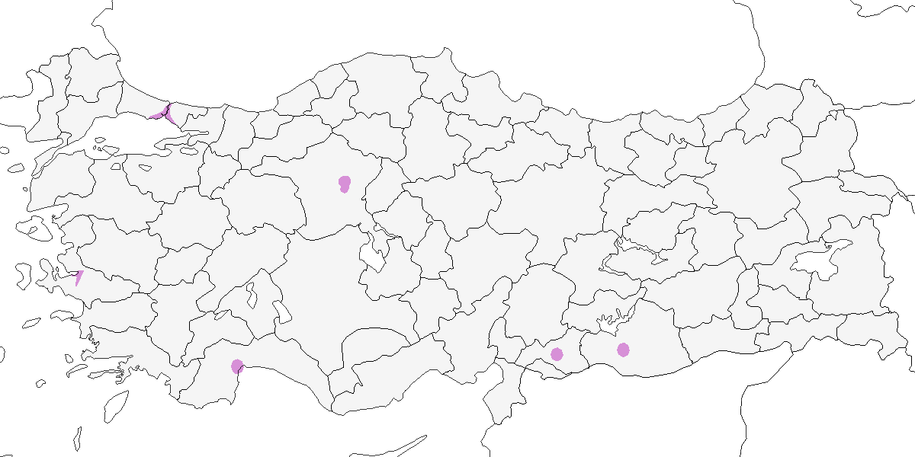

**Üreme**

**Yuvalama Alanı:** Diğer bölgelerde olduğu gibi Türkiye’de de kovuklara yuva yapar. Yuva genellikle ağaç kovuklarında, bazen kaya oyuklarında veya binalardaki deliklerde bulunur. Yuva astarlanmaz.  
**Yuvası:** Kovuk içerisine astarsız olarak kurulur.  
**Yumurta sayısı:** Türkiye’den kesin bilgi yoktur. Diğer bölgelerde ortalama yumurta sayısı 4 olup, 3 ile 6 arasında değişmektedir.  
**Üreme dönemi: MAR:** Mayıs 1990’da İstanbul Bebek Arnavutköy’de bir çiftin cami minaresinde yuvaladığı kaydedilmiştir. 31 Mayıs 2001’de İstanbul Gülhane Parkı’nda kullanılan bir yuva bulunmuş ve başka birçok çiftin varlığı koloniyi işaret etmiştir. **EGE:** 16 Mayıs 1995’te İzmir Bornova’da, eski bir binadaki bir delikte yuvaladığı teyit edilmiştir. **İÇA:** 1997’de Ankara Eymir Gölü’ndeki koruda bir çiftin büyük ihtimalle ürediği düşünülmüştür (Boyla et al., 1998).

**Alttürler ve Sınıflandırma**

Alttürleri ayrıntılı olarak incelenmemiştir. Ortadoğu’daki çoğu popülasyonun, esas olarak Hindistan Yarımadası’nda yaşayan borealis alttürüne ait olduğu düşünülmektedir (Juniper and Parr, 1998).

# 11. Sarıasma, Örümcekkuşları, Kargagiller

## 11.1 Sarıasma

*Oriolus oriolus*, Eurasian Golden Oriole

***Yaygın olarak çok sayıda bulunan yaz göçmeni ve geçit türüdür.***

Muhtemelen Karadeniz ve Trakya’da çok bol bulunur. Yaprak döken ormanlarda, hatta küçük kavaklıklarda bile gözlenir. Üreyen bireylerle geç göçmenleri ayırt etmek zor olduğundan, kesin üreme alanlarını belirlemek kolay değildir. Nehir vadileri, açık ormanlarla çevrili ovalar, plantasyonlar ve özellikle kavak ve meşe, nadiren de çınar ve huş içeren yaprak döken baltalıklarda ürer. Batı ve Orta Anadolu’da 0–1200 m, Doğu Anadolu’da ise 2200 m’ye kadar görülür. Ağaçsız bozkırlarda ve dağlık bölgelerde üremez.

Geçiş dönemlerinde daha yaygındır ve sayıca fazladır. İlkbahar geçişi nisan ortasından itibaren başlar ve mayıs ayında en yoğun döneme ulaşır. 2 Nisan tarihli erken bir kayıttan söz edilmektedir (Kumerloeve, 1970a). Kuzeyde, geçiş haziran başına kadar sürebilir. Sonbaharda daha az sayıda görülür. İstanbul Boğazı’nda sonbahar göçü ağustos sonu ile eylül ortasında zirve yapar ve genellikle eylül sonunda tamamlanır. Kızılırmak Deltası’nda 15 Ekim tarihli geç bir kayıt mevcuttur.

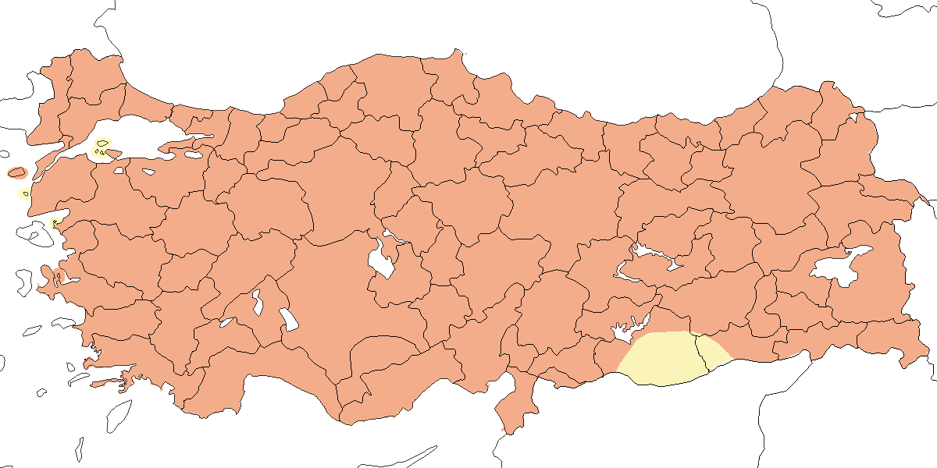

**Üreme**

**Yuvalama alanı:** Açık, genellikle yaşlı ve yaprak döken ormanlarda ürer.  
**Yuvası:** Genellikle bir ağacın yüksekteki yatay dalları arasında otlardan kâse şeklinde bir yuva yapar. Özellikle nehir boyları ve göl kenarlarında yer alan kavak ve söğüt ağaçlarını tercih eder.  
**Yumurta sayısı:** Türkiye’de kayıt yoktur. Diğer yerlerde genellikle 3-4, nadiren 6 yumurta bırakır.  
**Üreme dönemi:** Mayıs ve haziran ayında yumurta koyar. **MAR.** Kocaçay Deltası’nda açık alüvyonlu ormandaki yaşlı ağaçlar tercih edilir. 1993’te 31 hektarlık bir alanda 0,3 öten erkek kaydedilmiştir (Ertan, 1996). **KAD.** 15 Temmuz 1971’de Kızılırmak Deltası’nda, yumurtlamanın 12 Haziran’da olduğunu gösterecek şekilde yeni tüylenmiş bir yavrunun erişkinler tarafından beslendiği gözlenmiştir (Dijksen and Kasparek, 1985). 1992’de Yörükler Ormanı’nda (Kızılırmak Deltası) en yüksek sayılar mayıs ortasında kaydedilmiştir. Nisan ortasından itibaren görülmeye başlanmış, haziran başında bile yeni alanlar kurulmuştur. 8 Mayıs’tan itibaren yuva yapımı gözlenmiş, üreme yoğunluğu ortalama 0,25 alan/ha ve en yüksek 0,55 alan/ha olarak hesaplanmıştır (Hustings and Dijk, 1994). **İÇA.** 17 Mayıs 1998’de Ankara yakınlarında yuva yapımı gözlenmiştir. 2004 yılında Hasan Dağı’nda yerden 5 m yüksekte bir yuva bulunmuştur. **DOA.** Gelinkaya’da yol kenarındaki kavaklarda yerden 15 m yüksekte bir yuva bulunmuş ve bu yuvada 23-25 Haziran 2004’te dişinin kuluçkada olduğu gözlenmiştir.

**Alttürler ve Sınıflandırma**

Monotipik bir türdür.

## 11.2 Kızıl Sırtlı Örümcekkuşu

*Lanius collurio*, Red-backed Shrike

***Yaygın olarak çok sayıda bulunan yaz göçmeni ve geçit türüdür.***

Özellikle Doğu Anadolu’da ve Toroslar’ın doğusunda, deniz seviyesinden en az 2300 metreye kadar olan yüksekliklerde, genellikle açık ormanlarda ve tarlalarla çevrili çalılık alanlarda bulunur. Tüm bölgelerde bulunsa da, Ege’nin güneyinde, Akdeniz ve Güneydoğu Anadolu’nun bazı bölümlerinde ve İç Anadolu’nun ağaçsız yarı bozkır alanlarında nadirdir.

Geçiş döneminde ise ülke genelinde daha yaygın, bol ve bazı yerlerde çok bol olarak kaydedilir. İlkbahar geçişi nisan başından mayıs sonuna kadar sürer; bu dönemde özellikle nisan sonu ile mayıs ortasında yoğunluk kazanır. Sonbahar geçişi ise ağustos ortasından ekim sonuna kadar devam eder ve çoğunluğu eylül ayı boyunca gözlenir. Güneyde kasım ayında da yaklaşık on iki kadar geç kayıt mevcuttur; bunların en geç olanı 17 Kasım tarihlidir.

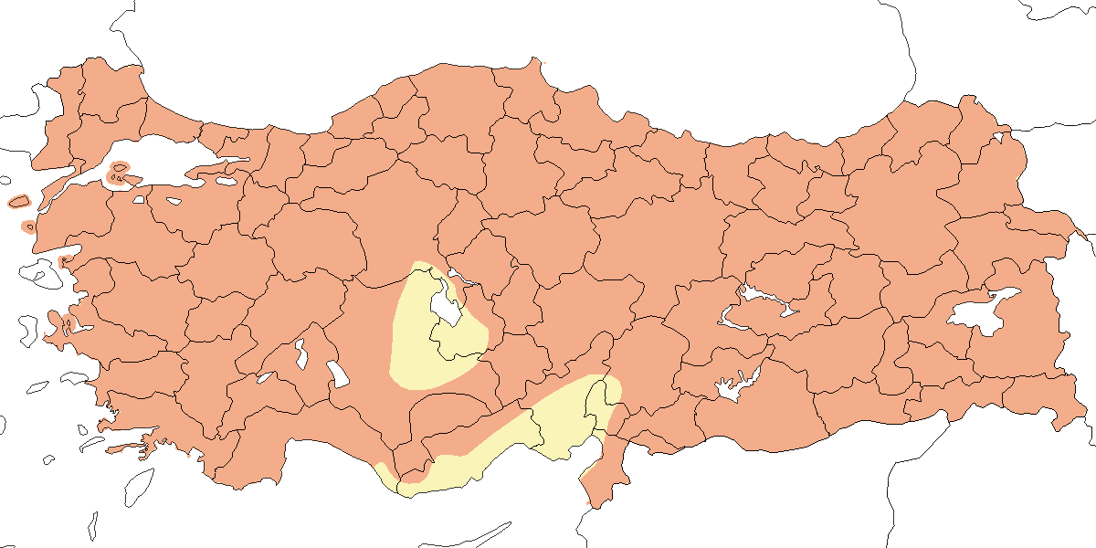

**Üreme**

**Yuvalama alanı:** Seyrek çalılıklar, çalı çitleri, yol kenarındaki ağaç altı çalılıklar ve bazen izole çalılarda bulunur. Sık sık orman kenarlarında ya da orman açıklıklarında, ayrıca çayırlar ve ekili alanlar gibi çalılı açık alanlarda da yuvalar. Kızılırmak Deltası’nda birçok yuva, orman kenarında, dikenli çalılıklar veya çitlerin olduğu ağaçlıklı alanlarda, çayırlarda, alçak çalıların olduğu kumullarda, hatta çayırlardaki ve sazlıklardaki küçük çalılarda bulunmuştur. Burada üreme yoğunluğu hektar başına 25 üreme alanı ile toplam 650–700 çift olarak tahmin edilmiştir (Hustings and Dijk, 1994). Kocaçay Deltası’nda alüvyonlu ormanın kenarındaki çalılık kumullarda yoğun bir popülasyon ürer.  
**Yuvası:** 18 yuvada yapılan gözleme göre tercihen dikenli ve iyi korunak sağlayan bir çalıda, yerden 0,5–2 m yüksekte yuva yapar. Otlar, bitki sapları ve yosundan kâse şeklinde yaptığı yuvasını kılla ve bir miktar yünle kaplar.  
**Yumurta sayısı:** Türkiye’de 4 yumurta 4 yuvada, 5 yumurta 6 yuvada, 6 yumurta ise 2 yuvada kaydedilmiştir. Bir yuvada 4 yavru 5 yuvada, 5 yavru ise 4 yuvada gözlenmiştir.  
**Üreme dönemi:** Mayıs ayı itibariyle yumurta koyar. Yavrular haziran ve temmuzda gözükür. Yavrular tüylendikten sonra erişkinlerle birlikte uzun süre kalabilir. Bu nedenle ağustosta gözlenen aile grupları daha erken gerçekleşen üremelerin sonucu olabilir. **MAR.** 21 Mayıs 1967’de Kocaçay Deltası’nda yuva yapımı gözlenmiştir. 24 Haziran 1999’da, yumurtlamanın 21 Mayıs’a kadar gerçekleştiğini gösteren tüylenmiş yavrular besleyen birkaç çift kaydedilmiş, yine aynı gün büyüme evresinin dörtte üçünü tamamlamış iki yavrulu yuva, 18 Haziran 1999’da beş yumurtalı geç bir yuva, 3–4 Haziran 2006’da yumurtalı üç yuva ve yeni yumurtadan çıkmış yavrulu başka bir yuva bulunmuştur. 1973 Haziran sonunda Marmara’da beş lokalitede yiyecek taşıyan erişkinler, 28 Haziran 1973’te Uluabat Gölü’nde tüylenmiş yavrusunu besleyen bir çift gözlenmiştir. **AKD.** 13 Mayıs 1997’de Eğirdir’de yumurtalı bir yuva, 17 Mayıs 1996’da, 27 Mayıs 1998’de ve 13 Haziran 1993’te Demirkazık’ta yumurtlaması tamamlanmış üç yuva bulunmuştur. 7 Haziran 1996’da yavrulu iki yuva ve 7 Haziran 1998’de yumurtlamanın 18 Mayıs civarında olduğunu gösteren bir yuvada yeni yumurtadan çıkmış bir yavru gözlenmiştir. 6 Temmuz 1989’da Akseki’de bir aile grubu görülmüştür. **KAR.** 20 Haziran 1992’de Yeniçağa Gölü’nde yuva yapımı, 23 Haziran 1992’de yumurtaları tamamlanmamış bir yuva, 16 Haziran 1993’te yeni yumurtadan çıkmış dört yavrulu bir yuva, dört yumurtalı başka bir yuva ve yaklaşık üç günlük dört yavru bulunan başka bir yuva kaydedilmiştir. 10 Haziran 1975’te Kızılırmak Deltası’nda yuva yapımı gözlenmiş, tüylendiği en geç tarih 23 Temmuz 1971’dir (Dijksen and Kasparek, 1985). 4 Haziran 1992’de bir erkeğin muhtemelen yuvada kuluçkadaki dişiyi beslediği kaydedilmiştir (Hustings and Dijk, 1994). **İÇA.** 17 Haziran 1983’te Kızılcahamam’da tüylenmiş bir yavru, 16 Haziran 1993’te dört günlük yavrulu yuvalar, 27 Haziran 1992’de yarı gelişmiş bir yavru ve 22 Temmuz 1969’da Ankara varoşlarında tamamen tüylenmiş iki yavru kaydedilmiştir. **DOA.** 7 Haziran 1975’te Tatvan’da dört yumurtalı, 7 Haziran 2001’de Balık Gölü’nde beş yumurtalı, 13 Haziran 2001’de Van Gölü’nde yumurtalı bir yuva bulunmuştur. **GDA.** 9 Haziran 2006’da Işıklı’da (Gaziantep) altı yumurtalı bir yuva kaydedilmiştir.

**Alttürler ve Sınıflandırma**

Roselaar (1995), Türkiye’de batı ve güneydeki bireyleri nominat *collurio*, Doğu Anadolu’nun uç kesimlerindekileri ise *kobylini* alttürü olarak değerlendirmiştir. Orta Anadolu’da ise geniş bir melezleşme alanı bulunduğunu belirtmiştir. Ancak *collurio* ve *kobylini* arasındaki farkların zayıf olması ve varyasyonun güçlü biçimde klinal bir özellik göstermesi (Roselaar, 1995) dikkate alındığında, *kobylini* ve diğer alttürlerin ayrı taksonlar olarak tanınması temelsiz bir iddia olabilir. Batı Avrupa’da *collurio* alttürüne ait erkek bireylerin bile farklı alttürlere ait özellikler gösterebildiği bilinmektedir (Lefranc and Worfolk, 1997). Bizim örnekler üzerinde yaptığımız incelemeler de bu görüşü desteklemektedir (Lefranc and Worfolk, 1997; Stepanyan, 1978). Bu nedenle tür, monotipik olarak değerlendirilmelidir. Ayrıca, 1990 ilkbaharında Çukurova’da yakalanan bazı bireylerin, Sibirya’da üreyen *pallidus* formunu andıran tüy örtüsü özellikleri taşıdığı gözlenmiştir (Kivit et al., 1994).

## 11.3 Türkistan Örümcekkuşu

*Lanius phoenicuroides*, Red-tailed Shrike

***Rastlantısal konuktur.***

Aksi belirtilmediği sürece tüm kayıtlar tek bireye aittir. 17 Ağustos 1972’de Erzurum yakınlarında (OST, 1975), 25 Temmuz 1977’de Çanakkale Eceabat’ta (Louette et al., 1977), 16 Mayıs 1991’de Giresun Espiye’de bir erkek birey (Kirwan and Martins, 1994), 3 Mayıs 1998’de Kızılırmak Deltası’nda yakalanıp fotoğraflanan bir erkek birey ve 24 Kasım 2007’de Samsun Gelemen’de fotoğraflanan ilk kışındaki bir birey (Balmer and Betton, 2008) kaydedilmiştir. Daha yeni kayıtlar şunlardır: 19 Ocak 2008’de İzmir Gediz Deltası’nda (O. Gül), 21 Ağustos 2016’da Rize Çayeli Sahili’nde, 8 Ekim 2016’da Hatay Milleyha ve sahil şeridinde (A. Atahan, M. Atahan, M. Gül; son görülme: 16 Ekim 2016), 10 Eylül 2021’de Rize Ardeşen Sahili’nde (B. Hatinoğlu), 4 Ekim 2021’de Hakkari’de (E. Kayhan, E. Yoğurtçuoğlu; son görülme: 5 Ekim 2021), 14 Ekim 2021’de Gaziantep Karkamış’ta (M. E. Tiryaki; son görülme: 27 Ekim 2021).

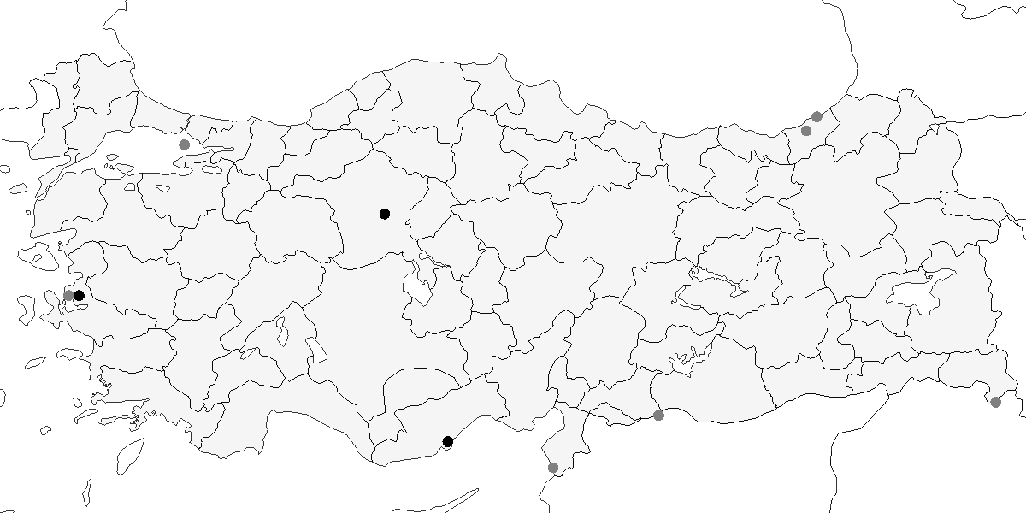

**Üreme**

Türkiye’de yuvalamaz. Üreme dönemi yayılış alanı Orta Asya ve İran’dır.

**Alttürler ve Sınıflandırma**

Eskiden Moğolistan örümcekkuşu ile birlikte, Kızıl Kuyruklu Örümcekkuşu adı altında tek bir türün alttürü olarak değerlendirilmekteydi. (Kryukov, 1995), *cristatus* grubundaki örümcekkuşları arasındaki etkileşimleri incelemiş ve tüy örtüsü karakterleri, biyometrik ölçümler ve yuvalama dönemlerini dikkate alarak *phoenicuroides*’in geçici olarak monotipik bir tür olarak değerlendirilmesi gerektiği sonucuna varmıştır. Daha sonra yapılan bir araştırma, orijinal *cristatus* grubunun tür düzeyinde altı taksondan oluşabileceğini ortaya koymuştur: “kahverengi” örümcekkuşlar (*cristatus*, *lucionensis* ve *superciliosus*) ve “devetüyü rengi” örümcekkuşları (*phoenicuroides*, *isabellinus* ve *arenarius*). Bu türlerin ayrımı en iyi şekilde (Worfolk, 2000) tarafından tanımlanmıştır. (Pearson, 2000), *isabellinus* tip örneği üzerine çalışmış; (Schodde and Bock, 2002) ise *speculigerus* alttürünün *isabellinus*’un bir sinonimi olabileceği görüşünü temkinli şekilde desteklemiştir.

## 11.4 Moğolistan Örümcekkuşu

*Lanius isabellinus*, Isabelline Shrike

***Rastlantısal konuktur.***

Aksi belirtilmediği sürece tüm kayıtlar tek bir bireye aittir. 31 Ağustos 1972’de İstanbul Burgaz’da, 15 Nisan 2001’de Mogan Gölü’nde bir erkek (Kirwan et al., 2003), 14 Nisan 2004’te Antalya Manavgat Nehir Ağzı’nda, 30 Nisan 2004’te Göksu Deltası’nda fotoğraflanan bir erkek ve 19 Ocak 2008’de Gediz Deltası’nda fotoğraflanan ilk kışındaki bir erkek kaydedilmiştir. Daha yakın dönemden kayıtlar arasında, 2 Ekim 2008’de Şanlıurfa Karaganiş Barajı’nda, 12 Ekim 2008’de Gaziantep Karkamış Barajı Gürçay’da, 12 Aralık 2008’de Hatay Balık Gölü’nde, 22–23 Mart 2015’te Birecik’te bir birey, 10 Nisan 2016’da Bursa Çakırca Köyü’nde, 29 Ekim–2 Kasım 2016 tarihleri arasında Rize sahilinde, 20–21 Ekim 2019’da Adana Yumurtalık Lagünü’nde, 5 Ekim 2022’de Hakkari Kamışlı ile Yürekli köyleri arasında, 2–10 Kasım 2023’te Samsun Kızılırmak Deltası’nda ve 3–8 Ocak 2024’te İzmir Gediz Deltası–Sasalı Kuş Cenneti’nde gözlenmiştir.

Son taksonomik revizyon öncesinde Kızıl Kuyruklu Örümcekkuşu olarak tanımlanmış, bugün Moğolistan/Türkistan Örümcekkuşu diyebileceğimiz türü belirsiz kuşlara ait diğer kayıtlar şöyledir: 13 Mayıs 1969’da Silifke yakınlarında bir dişi (OST, 1972), 9 Temmuz 1981’de (olağandışı bir tarihte) Halfeti’nin güneyinde, 15 Eylül 1982’de Uluabat Gölü’nde, 11 Mayıs 1984’te Diyarbakır ve Kâhta arasında (Kasparek, 1990a), 16 Mayıs 1987’de Birecik’te (Kirwan and Martins, 1994), 6 Ağustos 1987’de Manyas Gölü’nde, 28 Ağustos 1988’de Doğubayazıt ile Adilcevaz arasında (Kasparek, 1990a) ve 30 Eylül 2006’da Birecik’te (Balmer and Betton, 2007a).

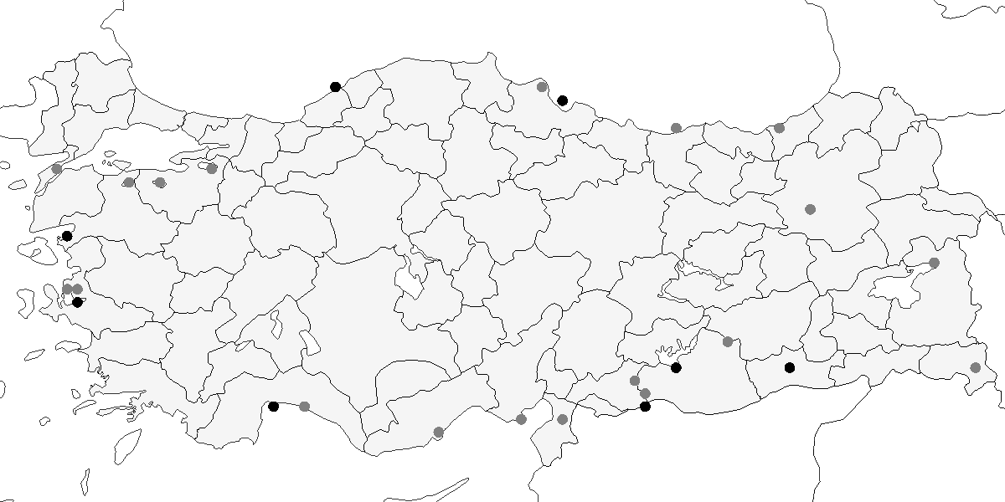

**Üreme**

Türkiye’de yuvalamaz. Üreme dönemi yayılış alanı Moğolistan ve Kuzey Çin’in kurak bölgeleridir.

**Alttürler ve Sınıflandırma**

Eskiden Türkistan örümcekkuşu ile birlikte, Kızıl Kuyruklu Örümcekkuşu adı altında tek bir türün alttürü olarak değerlendirilmekteydi. (Kryukov, 1995), *cristatus* grubundaki örümcekkuşları arasındaki etkileşimleri incelemiş ve tüy örtüsü karakterleri, biyometrik ölçümler ve yuvalama dönemlerini dikkate alarak *phoenicuroides*’in geçici olarak monotipik bir tür olarak değerlendirilmesi gerektiği sonucuna varmıştır. Daha sonra yapılan bir araştırma, orijinal *cristatus* grubunun tür düzeyinde altı taksondan oluşabileceğini ortaya koymuştur: “kahverengi” örümcekkuşlar (*cristatus*, *lucionensis* ve *superciliosus*) ve “devetüyü rengi” örümcekkuşları (*phoenicuroides*, *isabellinus* ve *arenarius*). Bu türlerin ayrımı en iyi şekilde (Worfolk, 2000) tarafından tanımlanmıştır. (Pearson, 2000), *isabellinus* tip örneği üzerine çalışmış; (Schodde and Bock, 2002) ise *speculigerus* alttürünün *isabellinus*’un bir sinonimi olabileceği görüşünü temkinli şekilde desteklemiştir.

## 11.5 Uzun Kuyruklu Örümcekkuşu

*Lanius schach*, Long-tailed Shrike

***Rastlantısal konuktur.***

Türkiye’de yalnızca bir kez kaydedilmiştir. 24 Eylül 1987’de Birecik’te ilk kışındaki bir erkek birey yakalanmış, fotoğraflanmış ve örnek olarak alınmıştır (Shirihai and Golan, 1994). Bu örnek, Tring Doğa Tarihi Müzesi’nde muhafaza edilmektedir (kayıt no. 1988.23.1). Orta Doğu’daki diğer kayıtlar şunlardır: Kasım 1982’den 1983 Şubat’ının üçüncü haftasına kadar İsrail’de Sede Boqer’de batı *erythronotus* alttürüne ait erişkin bir erkek kaydedilmiştir (Shirihai and Golan, 1994). 11–13 Nisan 2004 tarihlerinde Ürdün’ün Akaba kentinde bir birey fotoğraflanmıştır (Desfayes, 1969). Ayrıca, Ekim 2004’te ve Kasım 2006 ile Nisan 2007 arasında Kuveyt’te tek bireyler gözlenmiştir (Balmer and Betton, 2007b, 2007a).

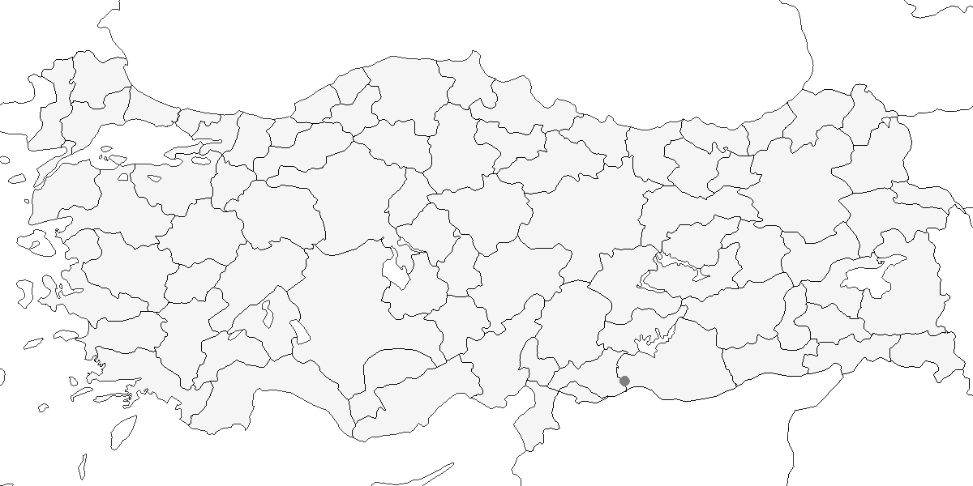

**Üreme**

Türkiye’de yuvalamaz. Yayılış alanı Orta Asya, Hindistan, Çinhindi ve Güneydoğu Asya’dır.

**Alttürler ve Sınıflandırma**

Toplanan örnek yayılış alanının batısında bulunan erythronotus alttürüne benzemektedir. Ancak alttürü kesin olarak tanımlanamamıştır (Shirihai and Golan, 1994).

## 11.6 Büyük Örümcekkuşu

*Lanius excubitor*, Great Grey Shrike

***Yaygın olarak az sayıda görülen kış göçmenidir.***

Tek tük ağaçların bulunduğu açık arazilerir sever. Ekim sonundan mart sonuna kadar, nadiren nisan ayına kadar gözlenebilir. Doğu Anadolu ve Marmara’da ise eylülün ikinci yarısında da kaydedilmiştir. En düzenli olarak Marmara, Karadeniz ve İç Anadolu bölgelerinde görülür. Özellikle genç bireylerin sonbaharda kara alınlı örümcekkuşu ile karıştırıldığı bilinmektedir. Örneğin, Samsun ve Gelibolu’da mayıs ayında kaydedilen iki birey (Helbig, 1984; Kumerloeve, 1961) bu nedenle şüpheli kabul edilmiştir.

Türkiye’de *pallidirostris* alttürüne ait dört kayıt vardır: ilki 8 Eylül 2010’da Trabzon Yorma’da fotoğraflanmıştır. Diğer kayıtlar sırasıyla 4 Kasım 2010’da Rize Limanı, 11 Eylül 2011’de tekrar Yorma ve 30 Mart 2015’te Antalya sahilindendir.

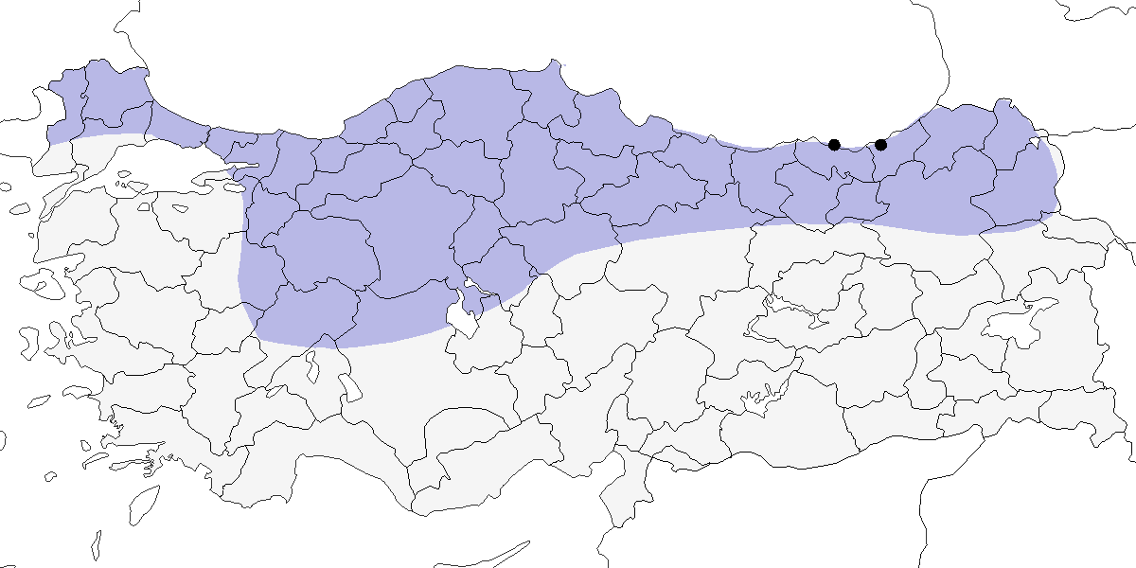

**Üreme**

Türkiye’de yuvalamaz. Ancak Türkiye’nin kuzeyinde Bulgaristan’da ve güneyinde Orta Doğu ülkelerinde yuvaladığı bilinmektedir.

**Alttürler ve Sınıflandırma**

Modern dönemde arazide gözlenen bireylerden yalnızca üçünün alttürü tanımlanabilmiştir. Ankara, Eskişehir ve İstanbul’da gözlenen bu bireylerin üçü de *nominat excubitor* olarak tanımlanmıştır (B. Demirci, E. Yoğurtçuoğlu). Gözlemcilerin, *Lanius excubitor* kompleksine ait kayıtları değerlendirirken (Lefranc and Worfolk, 1997) ve (Perttula and Tenovuo, 2002) gibi modern tanımlama kaynaklarını dikkatle kullanmaları gerekir. Türkiye’deki tüm örnekler *nominat excubitor* alttürüne aittir. Bu alttüre ait örneklerden biri, 19 Ekim 1871’de Pendik’te toplanmış bir dişi (BB0792), diğeri ise 28 Ekim 1872’de Karanski’den (Marmara’da lokalitesi bilinmeyen bir yer) toplanmış bir erkektir (BB0791); her ikisi Manchester Müzesi’ndedir. Tring Doğa Tarihi Müzesi’nde ise 12 Kasım 1864’te lokalitesi bilinmeyen bir erkek (BM 88.5.1930.391), yine 19 Ekim 1871’de Pendik’ten alınmış bir erkek (BM 72.11.4.19301) ve 22 Ekim 1871’de Haranköy’den alınmış bir dişi (BM 98.9.1920.572) örnek bulunmaktadır. Ayrıca, olağandışı erken bir tarihe ait olan 23 Eylül 1898 tarihli birey dâhil olmak üzere, İstanbul civarından alınmış altı Alléon örneğinin tamamı Sofya Ulusal Doğa Tarihi Müzesi’nde yer almakta ve *excubitor* alttürüne aittir.

Türkiye’de *pallidirostris* alttürüne ait dört kayıt mevcuttur. Öte yandan, Bulgaristan’da üreyen *homeyeri* alttürünün Türkiye’de en yaygın form olması beklenmesine rağmen (Lefranc and Worfolk, 1997), Türkiye’deki örnekler bu alttüre ait değildir. Yakın zamanda İberya Örümcekkuşu olarak tür statüsü kazanan *meridionalis* taksonuna ait bir örneğin Robert Koleji koleksiyonunda bulunduğu ileri sürülmüştür (Mathey-Dupraz, 1920–24). Ancak bu örnek günümüzde müzede mevcut değildir (G. M. Kirwan, 1997b). Bu nedenle söz konusu kayıt geçerli kabul edilemez.

## 11.7 Kara Alınlı Örümcekkuşu

*Lanius minor*, Lesser Grey Shrike

***Oldukça yaygın olarak nispeten az sayıda bulunan yaz göçmeni ve geçit türüdür.***

Marmara, Ege, Akdeniz ve Karadeniz’de daha lokal olmakla birlikte, Türkiye’nin tüm bölgelerinde ürer. Karadeniz’de düzenli bir popülasyonu destekleyebilecek nadir alanlardan biri olan Kızılırmak Deltası’nda şimdiye kadar teyit edilmiş bir üreme kaydı bulunmamaktadır. İç ve Doğu Anadolu’da daha yaygındır. En az 2500 metreye kadar tepelik ve yüksek alanlarda, genellikle çalılıklar arasındaki seyrek ağaçlarda yuva yapar.

Göç dönemlerinde özellikle Doğu Anadolu’da olmak üzere ülke genelinde daha yaygın ve boldur. İlkbahar geçişi mart sonundan mayıs sonuna kadar sürer, en yoğun dönem mayıs ortasıdır ve geçiş hazirana da sarkabilir (Albrecht, 1986; Hustings and Dijk, 1994). Karadeniz kıyılarına nisan sonundan önce nadiren ulaşır. İç Anadolu’da geçiş en yoğun olarak mayısın ilk haftasında gerçekleşir (Schekkerman and Roomen, 1993). Sonbaharda ise göç temmuz sonundan ekim ortasına kadar sürer, ağustos sonu ile eylül ortasında zirve yapar.

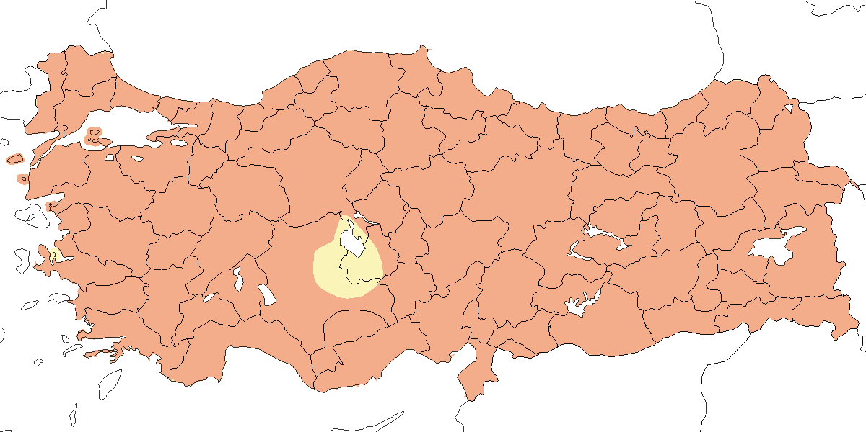

**Üreme**

**Yuvalama alanı:** Çoğunlukla yol kenarlarında ağaçların ve baltalıkların bulunduğu açık alanlarda, ayrıca seyrek çalıların ve izole ağaçların içinde ürer.  
**Yuvası:** Mevcut ağaçların boyuna bağlı olarak çok çeşitli yüksekliklerde yuva yapar. Örneğin, İç Anadolu’daki Karadağ’da dikenli bir armut ağacındaki altı yuva yerden 1,5–2,8 m yükseklikte, Erçek Gölü yakınlarında kavak ağaçlarında bulunan üç yuva ise yerden 5, 12 ve 12 m yüksekliktedir. İnce dallar, bitki sapları ve kökçüklerden kâse şeklinde yaptığı yuvasını tüy, kök, kıl ve yünle kaplar.  
**Yumurta sayısı:** Türkiye’de 4 yumurta (1 yuvada), 5 yumurta (5 yuvada) ve 7 yumurta (1 yuvada) olarak kaydedilmiştir. Yavru sayısı hakkında doğrudan kayıt yoktur, ancak tüylenmiş yavru sayısı çoğunlukla 4–5’tir.  
**Üreme dönemi:** Mayıs ayında yumurta koyar. Yavrular haziran ve temmuzda görülebilir. **AKD.** 29 Mayıs 1991’de Akseki’de yuva yapımı gözlenmiş, 12 Haziran 1973’te Pınarbaşı’nda yedi yumurtalı bir yuva bulunmuştur. 1–3 Ağustos 1971’de birkaç aile grubu gözlenmiştir. **İÇA.** 27–29 Mayıs 1907’de Karadağ’da her biri beş taze yumurta içeren beş yuva kaydedilmiş, 21 Haziran 1907’de yuva yapımı gözlenmiştir (Ramsay, 1914). 10 Haziran 1998’de Karapınar yakınlarında çatlamaya başlayan yumurtalar bulunan bir yuvadan yumurtlamanın 21 Mayıs’ta gerçekleştiği anlaşılmıştır. 1 Haziran 1972’de Karadağ’da 1500 m yükseklikte dört yumurtalı bir yuva, 7 Haziran 1971’de Ulukışla yakınlarında bir zeytin ağacında kullanılan bir yuva gözlenmiştir. 24 Temmuz 1971’de Karadağ’da yeni tüylenmiş yavrularıyla birlikte iki çift, 22 Haziran 1973’te Ankara yakınlarında tüylenmiş yavrusuyla bir çift, 3 Temmuz 1989’da Madenşehir yakınlarında 4–5 yavrusunu besleyen iki erişkin gözlenmiştir. **DOA.** 2 ve 11 Haziran 2001’de Erçek Gölü yakınlarındaki üç yuvada kuluçkada olan erişkinler kaydedilmiştir.

**Alttürler ve Sınıflandırma**

Monotipik bir türdür.

## 11.8 Maskeli Örümcekkuşu

*Lanius nubicus*, Masked Shrike

***Yaygın olarak ve az sayıda olan yaz göçmenidir.***

Mayıs ortasından itibaren açık meşe ve çam ormanları, narenciye bahçeleri ve zeytinlikler gibi yarı ağaçlık habitatlarda, genellikle 1100 metrenin altında, ancak en fazla 2000 metreye kadar ürer. Marmara’da lokal olarak, Ege ve Akdeniz’de genellikle iç kesimlerde, İç Anadolu’nun bitişik alanlarında (Kirwan, 1998) ve Güneydoğu Anadolu’nun kuzey sınırı boyunca yaygın olarak ürer. Karadeniz ve Doğu Anadolu’nun büyük bölümünde bulunmaz.

İlkbaharda mart ortasından itibaren hafif bir geçiş başlar; geçiş nisan ortası ile mayıs başı arasında zirveye ulaşır. Doğu Anadolu ve Karadeniz’de göçmen bireyler mayıs sonu ve haziran başına kadar kaydedilmiştir. Sonbahar geçişi ise ağustos ortasından ekim sonuna kadar sürer ve en yoğun dönem eylüldedir.

Görünüşe göre büyük oranda habitat kaybı nedeniyle popülasyonunun en az %10 azaldığı düşünülmektedir (Perktaş, 2004). Son yıllarda yapılan atlas çalışması (Boyla et al., 2018), türün sanılandan daha yaygın olduğunu göstermiştir. Bu durumu destekleyen bir diğer çalışma, İliç ve Kemaliye’de üreyen bir popülasyonu ortaya koymuştur. Ayrıca, uygun iklim koşulları nedeniyle Kelkit Vadisi’nde de bulunabilir.

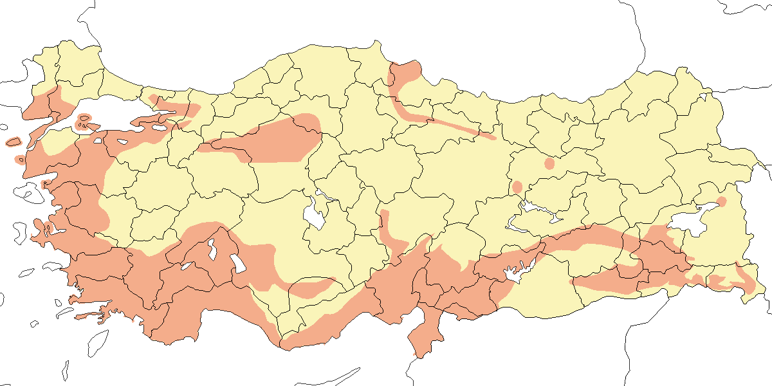

**Üreme**

**Yuvalama alanı:** Zeytinlikler ve meyve bahçeleri dâhil yaprak döken ve ibreli ormanların kenarlarında ve açıklıklarında, ayrıca çit çalılarının ve ağaçların bulunduğu daha açık tarım alanlarında ürer. 1993 yılında Kocaçay Deltası’nda, alüvyonlu bir ormanda 31 hektarlık bir alanda hektar başına 0,26 çiftin ürediği bildirilmiştir (Ertan, 1996).  
**Yuvası:** Zeytin, elma, armut, incir ve çam da dâhil olmak üzere ağaçlarda ve çalılarda, en alçak 0,9 m ve en yüksek 8 m olmak üzere genellikle yerden 2-3 m yüksekte, çoğunlukla yan dallarda yuva yapar. Dallardan ve bitki saplarından kâse şeklinde yaptığı yuvasını ince kökler ve bitki lifleriyle kaplar.  
**Yumurta sayısı:** Genellikle 5-7 yumurta bırakır. Türkiye’de 5 yumurta (5 yuvada), 6 yumurta (4 yuvada) ve 7 yumurta (1 yuvada) olarak kaydedilmiştir. Yavru sayısı: Bir yuvada 5 yavru görülmüş, başka bir kayıtta altı tüylenmiş yavru bildirilmiştir.  
**Üreme dönemi:** Mayıs ayında yumurta koyar. Haziran ayından itibaren yavrular gözükebilir. **MAR.** 25 Haziran 1999’da Kocaçay Deltası’nda beş küçük yavrulu bir yuva kaydedilmiştir. En erken tüylenmiş yavru kaydı 26 Haziran 1973’te Ayvacık’tan bildirilmiştir. **EGE.** 18 Mayıs 1899’da İzmir yakınlarında zeytin ağaçlarında, yerden 2,5-3 m yüksekte yumurtalı yuvalar bulunmuştur (Selous, 1900). 10 Mayıs 1950’de altı yumurtalı bir yuvada kuluçka başlamış, 15 Mayıs 1951’de yedi yumurtalı bir yuva, 8 Mayıs 1951’de ise tamamlanmamış bir kuluçka tespit edilmiştir. 12 Mayıs 1951’de bu yuvaya üç yumurta daha bırakılmıştır (McNeile, 1950, 1951, 1954, 1967, 1968, 1970, 1972, 1973). 29 Mayıs 1999’da Söke’de altı yumurtalı bir yuva bulunmuştur. **AKD.** 7 Mayıs 2004, 12 Mayıs 2005 ve 22 Mayıs 1993’te Uzuncaburç’ta, 21 Mayıs 1996’da Taşağıl’da yuva yapımı gözlenmiştir. 12–14 Mayıs 1987’de Çukurova’da iki yuva bulunmuştur (Have et al., 1988). 5 Haziran 1974’te İntepe’de bir incir ağacında beş yumurtalı bir yuva, 14 Haziran 1992’de Uzuncaburç’ta bir yumurtalı tamamlanmamış bir yuva, 10–18 Haziran 1992’de beş yumurtalı başka bir yuva, 10 Haziran 2006’da yine beş yumurtalı başka bir yuva ve 25 Mayıs 2007’de Side yakınlarında altı yumurtalı bir yuva bulunmuştur. 30 Temmuz 1972’de Aladağ’da gözlenen altı yeni tüylenmiş yavru dâhil, temmuz–ağustos aylarında altı yavruya ait başka kayıtlar da vardır. **İÇA.** 7 Haziran 1975’te Kalecik’te yuva yapımı gözlenmiş, 11 Haziran 1998’de Karapınar yakınlarında beş yumurtalı bir yuva, 10 Haziran 1998’de yeni çıkmış bir yavru görülmüştür. 21 Ağustos 2005’te İnözü Vadisi’nde iki tüylenmiş yavruyu besleyen bir erişkin gözlenmiştir. 17 Mayıs 1975’te Uludere’de tamamlanmak üzere olan bir yuva bulunmuş, 7 Temmuz 2004’te İliç yakınlarında bir meşe ağacındaki yuvada iki erişkin kaydedilmiştir.

**Alttürler ve Sınıflandırma**

Monotipik bir türdür.

## 11.9 Kızıl Başlı Örümcekkuşu

*Lanius senator*, Woodchat Shrike

***Yaygın olarak nispeten çok sayıda bulunan yaz göçmeni ve geçit türüdür.***

Ege’de, daha lokal olarak Marmara’da, daha az sayıda Akdeniz’de, İç ve Doğu Anadolu’nun Akdeniz’e komşu bölgelerinde ve Güneydoğu Anadolu’nun büyük bölümünde ürer. Diğer bölgelerde ise muhtemelen çok lokal olarak bulunur. Genellikle narenciye bahçeleri, zeytinlikler ve diğer tarım alanlarındaki çalılık ve yarı ağaçlık habitatlarda mayıs başından itibaren ürer. Marmara ve Ege’de deniz seviyesinden 800 metreye kadar, Akdeniz’de 1200 metreye kadar, Doğu ve Güneydoğu Anadolu’da ise 500–2000 metre arasında ürer (Roselaar, 1995).

Geçiş dönemlerinde, özellikle ilkbaharda daha yaygın ve boldur. İlkbaharda çoğunlukla nisan ortasında geçiş yapar; mart ortasından mayıs başına kadar gözlenir. Sonbahar geçişi ise ağustos başından ekim sonuna kadar sürer ve en yoğun dönemi eylül ayıdır. Ancak sonbaharda daha seyrek olarak görülür.

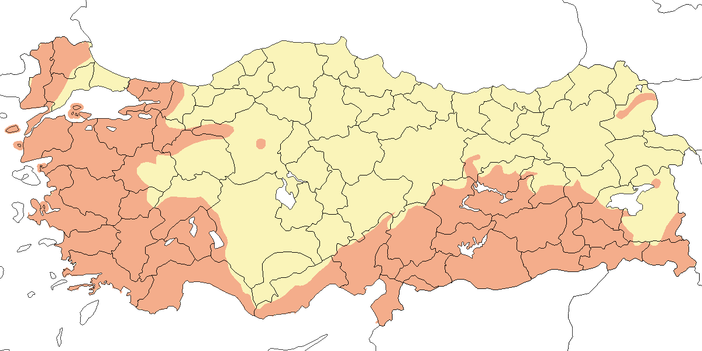

**Üreme**

**Yuvalama alanı:** Açık alanlardaki yüksek ve izole çalılar, çit bitkileri, meyve bahçeleri, zeytinlikler ve açık ağaçlık alanlarda ürer.  
**Yuvası:** Yuva genellikle bir ağaçta ya da çalıda, 1,5–2,5 m yükseklikte yer alır. Türkiye’de yüksekte yuva kaydedilmemiştir ancak İspanya’da 8 m’ye kadar yuvalar olağandır. Kökler, otlar ve diğer bitkisel malzemeden yapılan kâse şeklindeki yuva, yün, kıl ve tüylerle kaplanır.  
**Yumurta sayısı:** Türkiye’de gözlenen yumurta sayısı 4–7 arasında değişmekte, çoğunlukla 5–7 yumurta bırakılmaktadır (12 yuvada). Yavru sayısı bir yuvada 4, bir yuvada 6 olarak kaydedilmiştir.  
**Üreme dönemi:** Yumurtlama genellikle nisan ortasında başlar, yavrular mayıs sonu–haziran ortasında tüylenir. **MAR:** 21 Haziran 1973’te Vize’de, 27 Mayıs 1967’de Susurluk’ta ve 27 Haziran 1973’te Ezine’de yavrularını besleyen erişkinler gözlenmiştir. **EGE:** 1950–51 yıllarında İzmir ve Manisa çevresinde çoğunlukla (McNeile, 1950, 1951, 1954, 1967, 1968, 1970, 1972, 1973) tarafından kırktan fazla yuva bulunmuştur. Nisan ortasında yuva yapımı gözlenmiş, en erken tamamlanmış kuluçka 20 Nisan’da, en geç 3 Haziran’da kaydedilmiştir. Büyümüş yavrular genellikle mayıs sonunda, tüylenmiş yavrular ise 20 Haziran’dan itibaren görülmüştür (McNeile, 1950, 1951, 1954, 1967, 1968, 1970, 1972, 1973), (Selous, 1900). 22 Haziran 1966’da Menemen tepelerinde ve 30 Haziran 1966’da Marmara Gölü’nde tüylenmiş yavrular gözlenmiştir. **AKD:** 14 Mayıs’ta Karataş’ta beş yumurtalı bir yuva kaydedilmiştir. 5–6 Temmuz 1992’de Antalya yakınlarında tüylenmiş bir yavru gözlenmiştir. **DOA:** 19 Mayıs 2005’te Malatya’da kuluçkada olan bir çift kaydedilmiştir. **GDA:** 9–17 Mayıs 2004’te Durnalık’ta yumurtlamaya hazır üç boş yuva bulunmuş, 2 Haziran 2001’de aynı yerde yeni yumurtadan çıkmış bir yavru ve 7 Haziran 2006’da başka bir yuvada yarı gelişmiş altı yavru görülmüştür. 11 Mayıs 2004’te Birecik’te yumurtlamaya hazır bir yuva kaydedilmiş, 9 Haziran’dan sonra Gaziantep civarında yeni tüylenmiş yavrular gözlenmiştir.

**Alttürler ve Sınıflandırma**

Trakya, Marmara ve Ege boyunca güneyde Bodrum çevresine kadar nominat *senator* alttürü bulunur. Marmara ve Ege’deki bazı bireylerde, orta kuyruk teleklerinin tabanında bir miktar beyazlık görülebilir. Hatay’ın doğusundan başlayarak kuzeyde Kars’a kadar olan bölgede ise *niloticus* alttürü yayılış gösterir. Göksu Deltası’ndaki bireylerin de *niloticus* olması muhtemeldir. Akdeniz kıyıları ile Ege’nin güneybatı ucundaki bireylerin hangi alttüre ait olduğu ise belirsizdir.

## 11.10 Alakarga

*Garrulus glandarius*, Eurasian Jay

***Yaygın olarak çok sayıda bulunan yerlidir.***

İç, Doğu ve Güneydoğu Anadolu’da uygun habitatların bulunmadığı alanlarda görülmez. Deniz seviyesinden en az 2000 metreye kadar, yaprak döken ormanlar, makiler, zeytinlikler ve turunçgil bahçelerinde yaygın olarak bulunur. Ayrıca, Toroslar ve Kuzeydoğu Anadolu Dağları boyunca uzanan iğne yapraklı ormanlar da dahil olmak üzere her tür ormanlık alanda ürer. Bazı kışlar, özellikle kuzey ve batı bölgelerine az sayıda göçmen iner. Örneğin, 24 Eylül–3 Ekim 1980 tarihleri arasında Borçka’da günde yaklaşık 100 bireyin göç ettiği kaydedilmiştir.

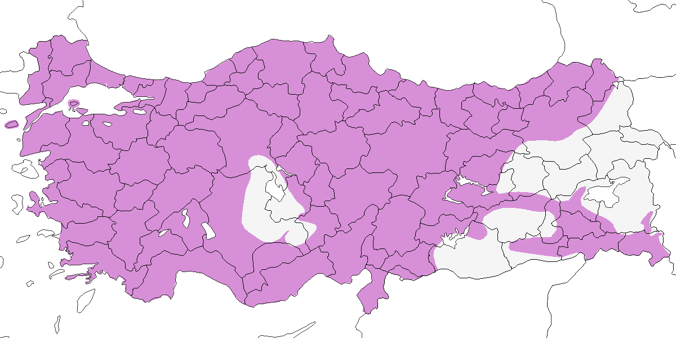

**Üreme**

**Yuvalama alanı:** Hem yaprak döken hem de iğne yapraklı orman ve korularda, zeytinliklerde ve yüksek fundalıklarda ürer.  
**Yuvası:** Ağaçlarda ve yüksek çalılarda yuva yapar. Yuva, çalı çırpı ve ağaç dallarından örülmüş olup kök parçaları ve tüylerle astarlanmış kâse şeklindedir. Naylon iplikle astarlanmış yuvalar da kaydedilmiştir.  
**Yumurta sayısı:** Türkiye’de gözlenen yumurta sayısı 6 yumurta ile bir yuvada kaydedilmiştir. Yavru sayısı bir yuvada 3 olarak belirlenmiştir. Diğer bölgelerde genellikle 5–7 yumurta bırakır.  
**Üreme dönemi:** Yumurtlama genellikle nisan ayında başlar. Tüylenmiş yavruların mayıs ortası ile haziran başında kaydedilmesi, kuluçkanın nisan ayının ikinci yarısında başladığını göstermektedir. **EGE:** 1 Haziran 1871’de İzmir yakınlarında toplanmış 3 yumurtalı kuluçka muhtemelen tamamlanmamış bir yuvaya aittir (Manchester Müzesi). 16 Mayıs 2004’te Muğla yakınlarında başka türlerce işgal edilmiş bir yuva kaydedilmiştir. 18 Mayıs 2004’te İzmir yakınlarında yeni tüylenmiş yavrular görülmüştür. 14 Mayıs 2007’de Akköy’de bir zeytin ağacında 6 günlük yavrular gözlenmiştir, bu kayıt yumurtlamanın 18 Nisan’da başladığını göstermektedir. 1 Haziran 2004’te Akköy’de 3 metre yüksekteki bir zeytin ağacında bulunan yeni ancak boş bir yuvanın, türün tipik yuvalama yapısına sahip olduğu kaydedilmiştir. **AKD:** 14 Nisan 1935’te Osmaniye yakınlarında yuva yapmaya hazırlanan erişkin bireyler gözlenmiştir (Bird, 1937). 7 Mayıs 2004’te Uzuncaburç’ta elma bahçesinde 3 metre yükseklikte bulunan tamamlanmamış bir yuva kırık yumurta ile tespit edilmiştir. 12 Mayıs 2005’te aynı bölgede dikenli bir çalıda bulunan yuvada kuluçkaya yatan ya da yeni yavru çıkaran bir erişkin gözlenmiştir. 10 Haziran 2006’da bir armut ağacındaki yuvada 6 yumurta ve aynı gün başka bir yuvada tüylenmiş 3 yavru kaydedilmiştir. 17 Haziran 1996’da Uzuncaburç çevresinde bir aile grubu gözlenmiştir. **İÇA:** 1968–1969 arasında bilinmeyen bir tarihte Kızılcahamam’da bazı aile grupları gözlenmiştir. **GDA:** 7 Mayıs 2002’de Yaylacak yakınlarında yavrulu bir yuva, aynı tarihte Alan ve Mardin yakınlarında kullanılan yuvalar bulunmuştur. 8 Haziran 2002’de Uludere civarında tüylenmiş yavrular gözlenmiştir.

**Alttürler ve Sınıflandırma**

*Glandarius* grubundan *ferdinandi* alttürü Istranca Dağları’nda bulunur. Güneybatı Trakya’da, Keşan bölgesinde olduğu iddia edilen *graceus* alttürü ise *ferdinandi*’nin sinonimi olarak kabul edilir. *Atricapillus* grubundan *anatoliae* alttürü Güney Marmara, Ege, Akdeniz, İç Anadolu, Doğu Anadolu’nun güneyi ve Güneydoğu Anadolu’da, *krynicki* alttürü ise Samsun’dan Ağrı’ya kadar uzanan bölgede bulunur. Bu bölgelerden alınmış tahnit örnekleri mevcuttur (Roselaar, 1995). Batı Karadeniz, İç Anadolu’nun doğu kesimleri ve Doğu Anadolu’daki durumu ise henüz netleşmemiştir.

Kabul görmeyen formlar arasında İstanbul’a özgü olduğu ileri sürülen *hansguentheri* alttürü (*anatoliae*’nin sinonimi), Toroslar’da tanımlanmış *lendlii* alttürü (*anatoliae*’nin sinonimi) ve Artvin ile Batum çevresinde kaydedilen *nigrifrons* alttürü (*krynicki*’nin sinonimi) yer alır (Roselaar, 1995).

## 11.11 Saksağan

*Pica pica*, Eurasian Magpie

***Yaygın olarak çok sayıda bulunan yerlidir.***

Genellikle deniz seviyesinden 3000 metreye kadar, dağınık ağaç, çalı ve fundalıkların bulunduğu açık tarım alanlarında yaşar. Üreme döneminde, İç ve Doğu Anadolu’nun ağaçsız geniş bozkır ve yarı bozkır alanlarında telefon direkleri ve diğer insan yapımı yapıları yuva olarak kullanır. Karadeniz kıyılarında, özellikle Sinop’tan Sarp’a kadar olan kesimde neredeyse hiç bulunmaz. Kızılırmak Deltası’nda nadir üreyen bir tür olarak tanımlanmış, 1992’de üç ay süren yoğun gözlemlerde sadece bir birey kaydedilmiştir (Dijksen and Kasparek, 1985). Güneydoğu Anadolu’da, özellikle güney kesimlerde birçok alanda bulunmaz. Güney Ege ve Akdeniz kıyılarında yerli olup olmadığı kesin olarak bilinmemektedir. Yerli bir tür olarak bilinmekle birlikte bazı bölgelerde kısmi göç hareketleri gösterir. Kış aylarında, özellikle iç ve doğu bölgelerde yayılışı sınırlıdır, ancak bu dönemlerde 450 bireye kadar büyük gruplar hâlinde toplu olarak geceleme yapabilir.

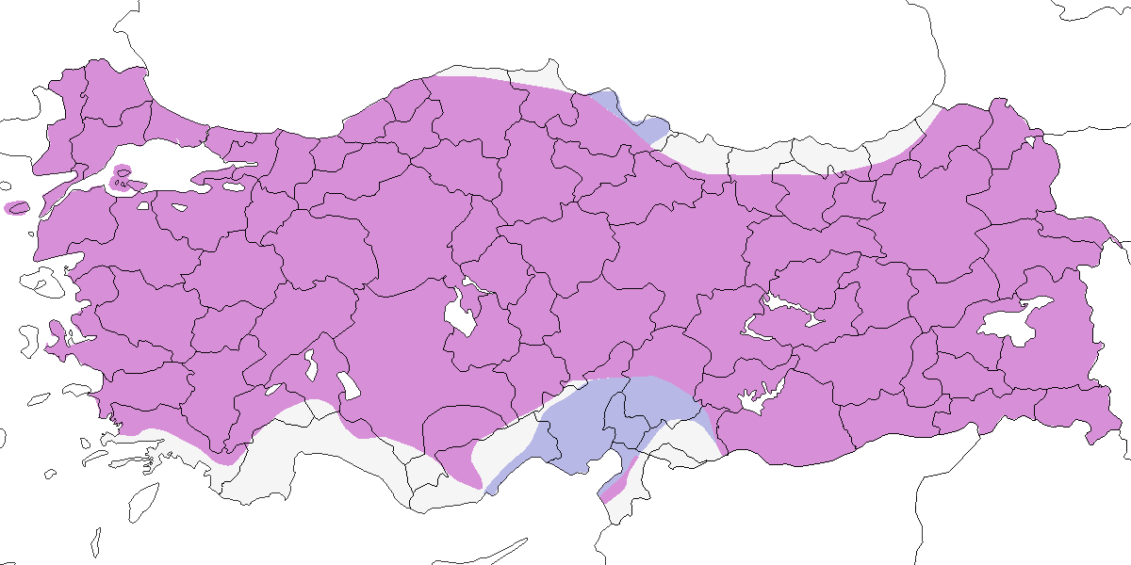

**Üreme**

**Yuvalama alanı:** Dağınık ağaç ya da çalıların bulunduğu açık tarım arazileri, fundalıklar, meyve bahçeleri ve seyrek ağaçlı bölgelerde yuvalar. Ağaçların bulunmadığı İç Anadolu gibi bölgelerde telefon ve elektrik direkleri üzerinde de yuva yapar. Nadir olarak sazlıklarda da yuvaladığı bilinmektedir. İç Anadolu’da 1,7 km’lik yol şeridinde karaçalı ve akasyalarda 25 yuva gözlenmiştir (Wadley, 1951).  
**Yuvası:** Yuva, çöplerden yapılmış kabarık bir kâse şeklindedir. Kaba astar çamurla, ince astar ise köklerle yapılır. Üzerinde çalı çırpıdan oluşan kalın bir kubbe şeklinde çatı bulunur. Türkiye’de çatısız yuva kaydı yoktur (Harrison and Castell, 2002). Ağaçların bulunmadığı bölgelerde ölü bitki sapları kullanılarak yapılmış yuvalar da görülür. 1 Mayıs 1951’de Marmara Gölü’nde, çatısı birkaç çöpten ve dikenden, gövdesi ise ölü sazlardan oluşmuş, sadece su seviyesinden 15 cm yükseklikte yapılmış sıradışı bir yuva bulunmuştur (McNeile, 1950, 1951, 1954, 1967, 1968, 1970, 1972, 1973). Terk edilmiş yuvalar kulaklı orman baykuşu, kerkenez ve muhtemelen delice doğan gibi türler tarafından kullanılır.  
**Yumurta sayısı:** Türkiye’de gözlenen yumurta sayısı 5 yumurta (2 yuvada), 6 yumurta (1 yuvada), 7 yumurta (2 yuvada), 8 yumurta (2 yuvada) olarak kaydedilmiştir. Yavru sayısı 3 ila 6 arasında değişmektedir (6 yuvada). Tepeli guguk, Türkiye’de bu türün yuvalarına kuluçka paraziti olarak bilinen tek türdür.  
**Üreme dönemi:** Nisan ayında yumurta koyar. Hazirandan itibaren yavrular gözükür. **MAR:** En erken kayıt 26 Nisan 2003’te 6 günlük 5 yavrunun bulunduğu bir yuvaya aittir ve bu kayıt ilk yumurtanın 25 Mart civarında bırakıldığını göstermektedir. Genel olarak mart ve nisan ayları yuva kurma dönemi, nisan ortasından itibaren ise yumurtlama dönemidir. **İÇA:** 12 Haziran 1998’de Kulu’da bir yuvada gelişmiş yavrular gözlenmiş, 17 Haziran 1998’de Aksaray yakınlarında yeni uçmaya başlamış yavrular kaydedilmiştir. Erişkin bireylerin geç tarihlerde yuvaya çalı çırpı taşıdığı da gözlenmiştir; bu davranış yuva tamiri olarak değerlendirilmiştir. **DOA:** En geç kayıt, 11 Haziran 2004’te Gelinkaya’da (Erzurum) 5 yumurtalı bir yuvaya aittir. Yavrular mayıs boyunca ve haziran başında yuvada bulunur, mayıs sonundan itibaren ise uçmaya başlar.

**Alttürler ve Sınıflandırma**

Ülkenin batısında, kuzeyde Tokat’ın doğusundan güneyde Osmaniye’ye kadar nominat *Pica* alttürü bulunur. Kuzeydoğu Anadolu’da incelenmiş bir tahnit örneği olmamakla birlikte, bu bölgedeki bireylerin de büyük olasılıkla *pica* alttürüne ait olduğu düşünülmektedir (Roselaar, 1995). Güneydoğuda, Gaziantep’in doğusundan İran sınırına ve Ağrı’nın güneyine kadar uzanan alanda bulunan kuşlar, daha iri gövdeleri ve el teleklerinde daha fazla beyazlık bulunmasıyla, *pica* ile Güneydoğu Rusya ve İran’ın doğusunda yaşayan *bactriana* formları arasında bir geçiş oluşturur (Roselaar, 1995).

## 11.12 Göknar Kargası

*Nucifraga caryocatactes*, Spotted Nutcracker

***Rastlantısal konuktur.***

6 Kasım 1969’da Ankara ve Kırşehir sınırındaki Hirfanlı Baraj Gölü kenarındaki çamlıkta tek birey görülmüştür (OST, 1969). 4 Ekim 2005 sabahı, yoğun bir göç dalgasının ardından Trabzon açıklarındaki Minerva II gemisinin güvertesinde ayrıntılı biçimde tanımlanan iki birey tespit edilmiş, ardından kıyıya doğru uçmuşlardır. Daha sonra 8 Ekim 2008’de Erzurum’da, 16 Ekim 2008 ile 18 Ocak 2009 arasında İstanbul Durusu’da ve yakındaki Kemerburgaz’da 20 Ekim 2008’de görülmüştür.

1889–1894 arasında İstanbul’daki kuş pazarlarında sonbahar aylarında düzenli olarak satıldığı belirtilmiş ve bu nedenle İstanbul çevresinin kuş listesine dâhil edilmiştir (Mathey-Dupraz, 1920–24; Rigler, 1852). Kumerloeve (1961) bu kayıtların kaynağını sorgulamıştır.

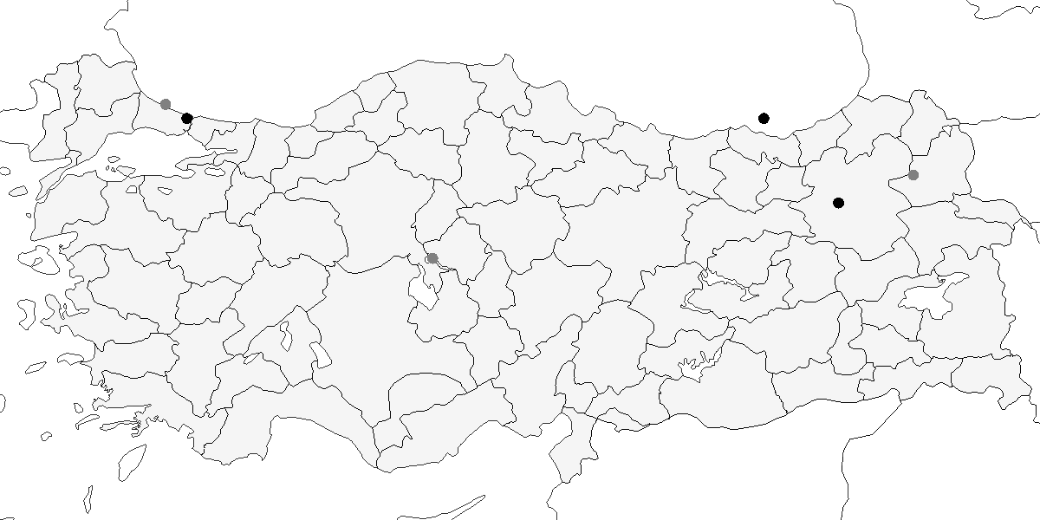

**Üreme**

Türkiye’de yuvalamaz. Yuvalama alanı Doğu ve Orta Avrupa dağları ve Kuzey Avrasya Boreal orman kuşağıdır.

**Alttürler ve Sınıflandırma**

Ülkemizde nominat alttür bulunur.

## 11.13 Kırmızı Gagalı Dağ Kargası

*Pyrrhocorax pyrrhocorax*, Red-billed Chough

***Lokal olarak nispeten çok sayıda bulunan yerlidir.***

Genellikle 1800 metrenin üzerindeki dağlık bölgelerde görülür, Karadeniz Bölgesi’nde 700 metreye kadar iner. Dağ etekleri ve bozkırlarda, özellikle kış aylarında sarı gagalı dağ kargasından daha yaygındır. Şubat 1999’da Niğde Demirkazık’ta 1000 metrede büyük gruplar halinde geceleme alanlarında toplanmıştır. Bitlis Süphan Dağı’nda 3000 metreye kadar çıkmıştır. Van Gölü’ndeki Ahdamar Adası gibi uygun habitatlarda da bulunur. Doğu bölgelerinde geniş yayılış gösterir, batıda ise Uludağ’a kadar ulaşır. Güneydoğu Anadolu’da çok lokal popülasyonları vardır. Güney kıyılarında nadiren görülür.

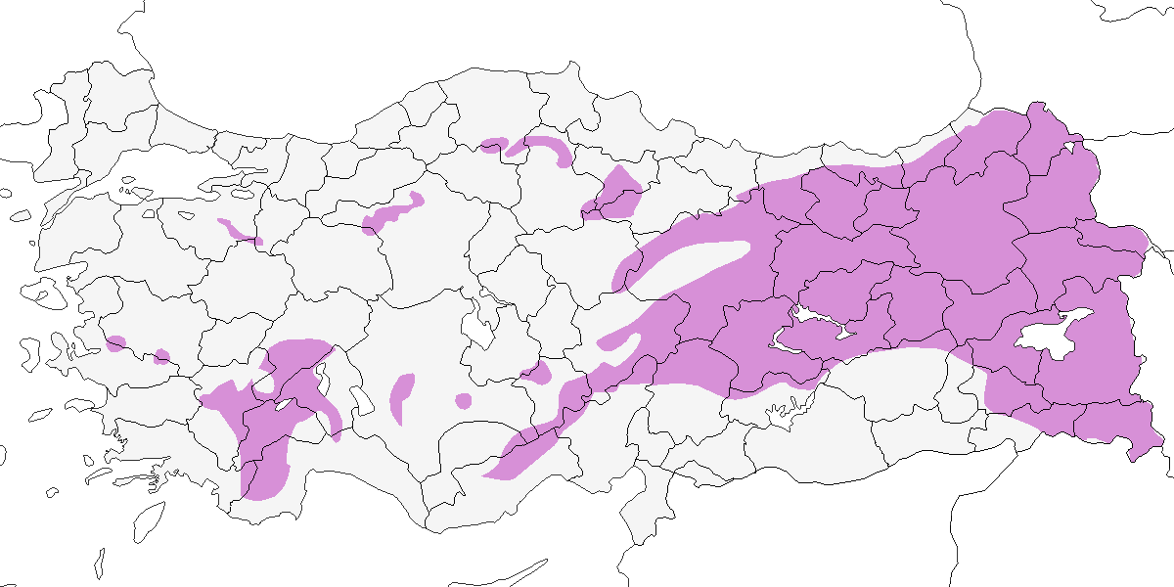

**Üreme**

**Yuvalama alanı:** Genelde yüksek dağlardaki kaya çıkıntıları, yarlar ve geçitlerde yuvalar. Türkiye’de mağaralarda, yarlardaki çatlaklarda ve nadiren düz çıkıntılarda yuva yapar. Koloniler genellikle birkaç çiftten oluşur ancak 50 çifte kadar ulaşan büyük koloniler de kaydedilmiştir.  
**Yuvası:** Çalı çırpı ve bitki gövdelerinden örülmüş, kalınca tüy ve yünlerle astarlanmış, şişkin bir kâse biçimindedir. Bazı yuvalar çatlakların derinliklerinde yer alırken, bazıları ise ağız kısımlarına yakın ve dışarıdan kolayca görülebilecek konumdadır.  
**Yumurta sayısı:** Türkiye’de yumurta sayısına dair doğrudan veri bulunmamaktadır. Diğer bölgelerde genellikle 3-4 yumurta bırakır. Bir yuvada 3 yavru kaydedilmiştir.  
**Üreme dönemi:** Nisan ve mayıs ayında yumurta koyar. Yavrular haziran sonrası görülebilir. **KAR:** 13 Mayıs 1990’da Erzurum’un kuzeyinde ve 10–11 Mayıs 1993’te Çamlıhemşin yakınlarında her birinde 25–30 kuşluk koloniler kaydedilmiştir (Faldborg, 1994). 14 Haziran 2004’te İspir’de bir çiftin yuva çatlağına doğru uçtuğu, birinin ağzında muhtemelen yuvada bulunan yavruya ait dışkı parçasıyla dışarı çıktığı gözlenmiştir. **İÇA:** 28 Mayıs 1998’de Demirkazık’ta yavrulu bir yuva, 7 Haziran 1998’de muhtemelen gelişmiş bir yavru ve 8 Haziran 1998’de üç büyük yavru bulunan bir yuva kaydedilmiştir. Bu gözlemler, yumurtlamanın nisan sonlarında gerçekleştiğini göstermektedir. 29 Nisan 1970’te Aladağlar’da bir çift çiftleşirken ve yuva yaparken gözlenmiştir. 21 Nisan 2004’te Ereğli’de bir taş ocağında bir birey yuvalama çatlağına girerken görülmüştür. **DOA:** 10 Haziran 1975’te Ani’de bir yuvada yavru gözlenmiş, 12 Haziran 2001’de Nemrut Dağı’nda gelişmiş bir yavrunun bulunduğu yuva tespit edilmiştir. Haziran sonu ve temmuz başında Van yakınlarında tüylenmiş yavrular gözlenmiştir.

**Alttürler ve Sınıflandırma**

Türkiye’nin tamamında *docilis* alttürü bulunur.

## 11.14 Sarı Gagalı Dağ Kargası

*Pyrrhocorax graculus*, Alpine Chough

***Lokal olarak çok sayıda bulunan yerlidir.***

Toros Dağları boyunca, İç Anadolu’nun güney sınırında ve Doğu Anadolu ile Doğu Karadeniz’in dağlık kesimlerinde yüksek rakımlarda bulunan, yerli ancak az sayıda bir türdür. Bu bölgelerde bazı yerlerde yüksek sayılarda kaydedilmiştir. Uludağ’dan da düzenli ancak az sayıda kayıt vardır. Ege’deki durumu net değildir, ancak İzmir’in doğusundaki dağlarda nadiren görülmektedir. Genellikle 2500 metre üzerindeki alanlarda ürer. Ancak Güneydoğu Anadolu’da 1500 metrede, Doğu Anadolu’da Munzur bölgesinde ise 1400 metrede ürediği belirlenmiştir. Kışın yayılımı sınırlıdır ve nadiren alçak rakımlara iner.

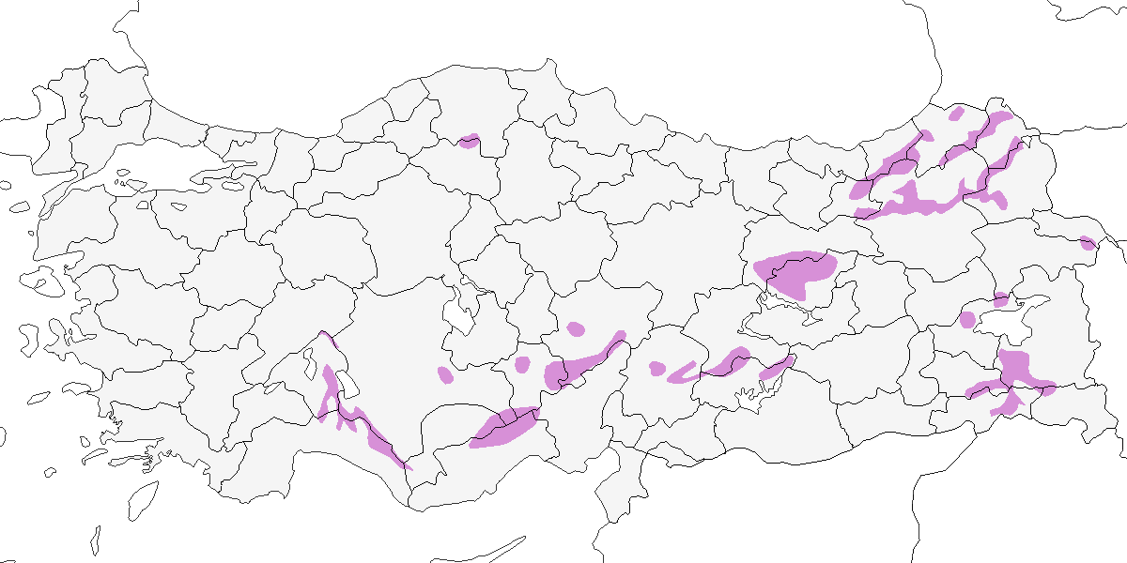

**Üreme**

**Yuvalama alanı:** Yüksek dağların kayalık çıkıntıları ve yarlarında yuvalar. Türkiye’de 3500 m’ye kadar yükseklikte üreme kaydedilmiştir.  
**Yuvası:** Yarlardaki deliklerde ve çatlaklarda çalı çırpı, kökçük, ot ve tüylerle astarlanmış bir yuvadır.  
**Yumurta ve yavru sayısı:** Türkiye’de yumurta sayısına dair doğrudan kayıt bulunmamaktadır. Diğer bölgelerde genellikle mayıs ayında 4 yumurta bırakır, ancak sayı 3 ila 6 arasında değişebilir. Yunanistan’ın Parnassus bölgesinde 1874–1900 yılları arasında toplanmış örneklerde, 8 Mayıs–26 Mayıs arasında toplanan kuluçkalarda 3, 4 ve 5 yumurta sayılmıştır.  
**Üreme dönemi:** Haziran ayında yumurta koyar, yavrular ağustos sonuna kadar görülebilir. **AKD:** 14 Ağustos 2004’te Aladağlar’da aktif bir yuva tespit edilmiştir. Bunun dışında detaylı üreme verisi bulunmamaktadır. **DOA:** 31 Mayıs 1969’da Van-Görentaş’ın batısında, 3500 m yükseklikte yuva malzemesi taşıyan 6 birey gözlenmiştir.

**Alttürler ve Sınıflandırma**

Roselaar (Roselaar, 1995), Toroslar, İzmir Bozdağ ve muhtemelen Güneydoğu Anadolu’da *digitatus* alttürünün bulunduğunu öne sürmüştür. Öte yandan, Uludağ ve Kuzeydoğu Anadolu Dağları’nda tahnit örnekleri incelenmemiş olsa da burada bulunan bireylerin *graculus* alttürüne ait olduğu varsayılmaktadır.

## 11.15 Küçük Karga

*Corvus monedula*, Western Jackdaw

***Yaygın olarak çok sayıda bulunan yerlidir.***

Yerleşim alanlarında ve yıkık yapıların çevresinde küçük ve seyrek koloniler halinde ya da alternatif olarak tarım arazilerinde ürer. Genellikle 1500 metrenin altındaki alanlarda daha yaygındır. Bazı bölgelerde yarı göçmen olabilir. Akdeniz Bölgesi boyunca pek rastlanmaz, Karadeniz Bölgesi’nde ise üreme döneminde sadece bazı lokal noktalarda bulunur.

Kuzeyde, İstanbul Boğazı ve diğer gözlem noktalarında yapılan sayımlarda göç ettiğine dair doğrudan bir veri olmamasına rağmen, sonbahar ve kış aylarında daha yaygın ve yüksek sayılarda görülür. Bu dönemde dikkat çekecek miktarda birey güneye doğru yer değiştirir; büyük sürüler temmuz sonundan itibaren, genellikle ağustos sonundan nisan başına kadar, üremediği kıyı bölgeleri dâhil batı ve orta bölgelerde toplanır. Tür genellikle birkaç bin birey hâlinde geceler. Kasım 1970’te Edirne’de istisnai olarak 40.000 bireyin bir arada görülmesi dikkat çekicidir (OST, 1975).

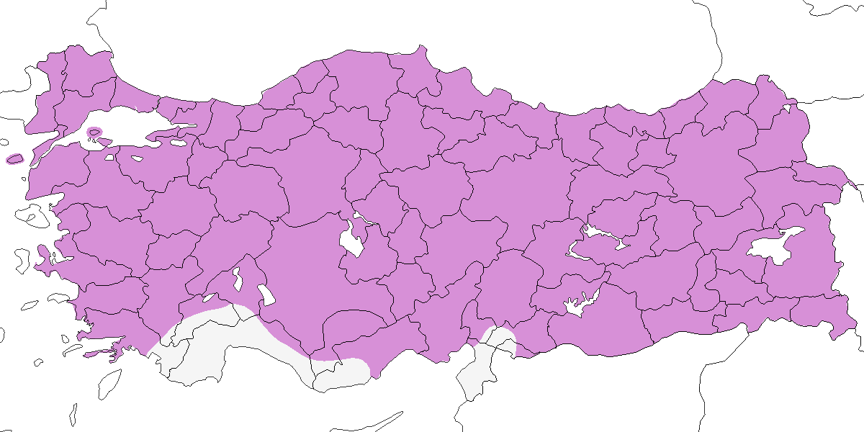

**Üreme**

**Yuvalama alanı:** Yerleşim yerlerinde çatılardaki delikler, duvarlar ve bacalar; yarlardaki delikler, göl ve deniz adaları, kaya çıkıntıları, yaşlı ağaçlar ve kaya çatlaklarında yuvalar. Bazen, örneğin Tuz Gölü’ndeki gibi oldukça uzak ve ulaşılması zor adalarda da ürer. Genellikle ortalama 30 çiftten oluşan koloniler hâlinde yuvalar ancak izole çiftler de olabilir.  
**Yuvası:** Kovuğun büyüklüğüne göre farklı miktarda çerçöp, yün, tüy ve bitkisel materyalle yapılmış basit bir yuvadır.  
**Yumurta sayısı:** Türkiye’de gözlenen yumurta sayısı 5–7’dir (2 yuvada). Yavru sayısı belirtilmemiştir ancak birçok kayıt yuva deliklerine uçan erişkin bireylere dayanmaktadır.  
**Üreme dönemi:** Üreme mart ortasında kur davranışıyla başlar. Yumurtlama nisan sonu–mayıs başı arasındadır. Yavrular mayıs sonu–haziran ortasında çıkar ve temmuz başında tüylenmiş olur. **MAR:** Manyas Gölü’nde üreyen birey sayısı bilinmemekle birlikte, Nisan 1967’de 6000 bireyin gecelediği tespit edilmiştir. **EGE:** 24 Nisan 2003’te yuva yapımı gözlenmiş; 14 Mayıs 1899’da İzmir yakınlarında bazıları yumurtalı, bazıları yavrulu birçok yuva tespit edilmiştir. Bu durum en erken yumurtlamanın 20 Nisan civarında olduğunu göstermektedir (Selous, 1900). **İÇA:** Nisan ayında kur davranışı gözlenmiştir. 8 Mayıs’ta yuva yapıldığı kaydedilmiştir (Wadley, 1951). **DOA:** 1910’da mart ortasında yuva yapımı başlamış, ancak 30 Nisan’a kadar yumurtlama gerçekleşmemiştir (McGregor, 1917). 9 Haziran 2001’de Balık Gölü’nde bir adadaki yuvada üç yumurta ve henüz çıkmış iki yavru bulunmuştur. Bu durum, yumurtlamanın mayıs ortasında başladığını gösterir. 26 Haziran 2004’te Erçek Gölü’nde yuvadan uçalı yaklaşık bir hafta olmuş tüylenmiş genç bireyler gözlenmiş, bu da ilk yumurtanın mayıs başında bırakıldığını göstermektedir. **GDA:** 4 Haziran 1993’te tüylenmiş yavrular görülmüştür. Bu da yumurtlamanın nisan ortasında başladığını gösterir.

**Alttürler ve Sınıflandırma**

Türkiye’nin tamamında *soemmerringii* alttürü bulunur.

## 11.16 Ekin Kargası

*Corvus frugilegus*, Rook

***Yaygın olarak çok sayıda bulunan yerli ve kış göçmenidir.***

İlk üreme kaydı 1838’de Erzurum yakınlarında yapılmıştır (Dickson and Ross, 1839). İkinci üreme kaydı ise bir yüzyıl sonra, 1957’de Malazgirt’te (Muş) gerçekleştirilmiştir (Hellmich, 1960). Bu tarihten sonra türün nispeten yerleşik olduğu, bazen çok büyük sayılarda bulunduğu ve genellikle üç bölgede yoğunlaştığı anlaşılmıştır: Trakya, İç Anadolu ve Doğu Anadolu. Tarım arazileri ve yerleşim yerlerinin çevresindeki kavaklıklarda küçük üreyen gruplar oluşturur. Güneydoğu Anadolu’da ise daha küçük koloniler kurar. Türkiye genelinde 60–65 koloni tespit edilmiş ve toplam üreyen popülasyon 6500 çift olarak tahmin edilmiştir (Kasparek, 1989d). Ancak sonraki araştırmalar bu sayının en az iki katı olduğunu ve koloni sayısının 85’i geçtiğini ortaya koymuştur (Kirwan, 1995b). Buna ek olarak, Doğu Anadolu’da en az dört koloniden daha bahsedilmektedir (Berk et al., 1993). Birçok koloni gözlemciler tarafından ya hiç sayılmamış ya da yalnızca kısmen sayılmıştır. Üreme sezonundan sonra yayıldığı Ege, Akdeniz ve Karadeniz’de gözden kaçan koloniler olabilir. Her durumda, Doğu Anadolu’nun türün yayılışında merkezi bir rol oynadığı ve burada daha yaygın olduğu anlaşılmaktadır. Bilinen en büyük koloni, Mayıs 1993’te Ağrı’da sayılan 1200 aktif yuvadır (Kirwan, 1995b).

Göç döneminde ve kışın daha geniş bir yayılış gösterir, ancak yine de en yoğun olduğu yerler üreme bölgeleri çevresindedir. Güneydoğu Anadolu’ya da yayılır, ancak Akdeniz’de nadirdir. Üreme sonrası dönemde, özellikle geceleme alanlarında 10.000’i aşan sayılarla toplanabilir. 17–18 Ekim 1983’te Karasu’da (Sakarya) batıya doğru ilerleyen 21.260 birey gözlenmiştir (Kasparek, 1992a). Bu yüksek sayılar, bölgenin dışarıdan göç aldığını gösterebilir. 1966’da Boğaz’da yapılan gözlemler, ekim başından kasımın ilk haftasına kadar türün göç ettiğini ortaya koymuştur (Porter, 1983). Göç muhtemelen aralık ortasına kadar devam edebilir. Türkiye’nin kuzeyinde ilkbahar göçü ise marttan nisan başına kadar sürer.

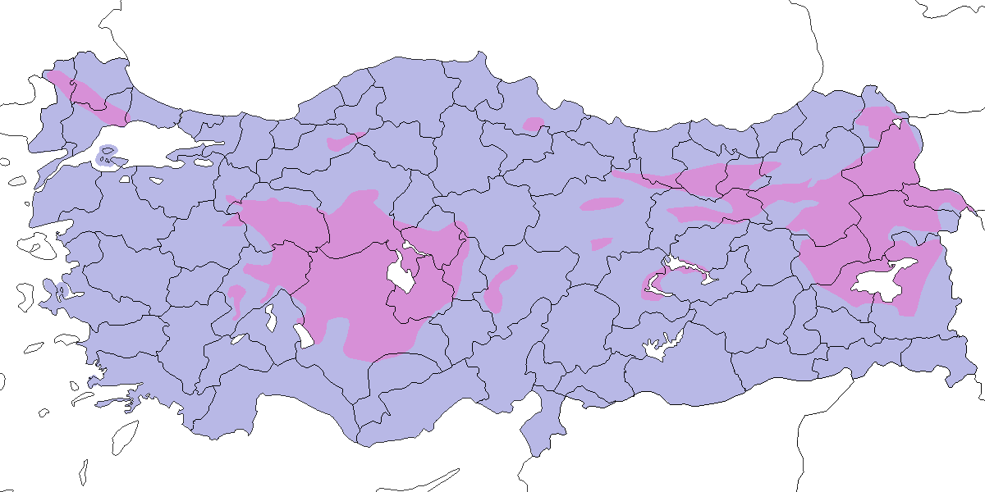

**Üreme**

**Yuvalama alanı:** Açık alanlarda, ufak koruluklarda, genelde kavaklardan oluşan ağaçlıklarda veya dere, nehir ve göl kenarlarında sıralı duran ağaçlarda yuvalar. Tarım arazileri ve bozkır alanların kenarındaki köy ve kasabalarda ya da bunların hemen çevresinde de yuvalar. Beyşehir Gölü’nde bir adada yuvaladığı kaydedilmiştir. Koloni halinde ürer; koloniler genellikle 7 çiftten birkaç yüz çifte kadar olabilir, ancak çok daha büyük koloniler de kurduğu bilinmektedir. 1993’te Ağrı’da, hepsi kullanılmıyor olsa da en az 1200 yuva; Pasinler ve Erzurum arasındaki yol boyunca ise 820 yuva tespit edilmiştir (Kirwan, 1995b). Genellikle koloniler tek türden oluşur ancak Balıkdamı’nda küçük ak balıkçıl, gece balıkçılı ve alaca balıkçıl ile birlikte yuvaladığı gözlenmiştir (Magnin and Yarar, 1997). Eski yuvaların kerkenez, delice doğan ve kulaklı orman baykuşu tarafından da kullanıldığı tahmin edilmektedir.  
**Yuvası:** Genellikle 5-20 m yükseklikteki ağaçlara, ot, kök ve tüylerle çevrelenmiş, toprakla karışık çöplerden oluşan kâse biçiminde bir yuva yapar.  
**Yumurta sayısı:** Türkiye’de yumurta sayısına dair veri yoktur. Diğer yerlerde 3 ila 5 yumurta bırakır. Yavru sayısı genellikle 2-3’tür. Türkiye’de çekilmiş bir fotoğraf bir yuvada 4 yavru olduğunu göstermektedir (Pforr and Limbrunner, 1982).  
**Üreme dönemi:** Üreme mart sonunda başlar. Yavru çıkışı nisan sonunda gerçekleşir ve yavrular mayıs ortası–haziran başında tüylenmiş olur. Üreme takvimi güney İngiltere’deki ekin kargalarınınkiyle büyük benzerlik göstermektedir. **KAR:** 19 Mayıs 1992’de Yeniçağa Gölü’nde, ilk yumurtaların mart sonu veya nisan başında bırakıldığını gösteren bir yuvada çoğu görülebilen 15 yavru sayılmıştır. **İÇA:** 20 Mart 1968’de Eskişehir’de 11 yuva yapım halinde gözlenmiş, 1 Nisan 1987’de Polatlı’da bir erişkin birey yuva malzemesi taşırken kaydedilmiştir (Kasparek, 1989d). 23 Nisan 2004’te Sultanhan’da 200 çiftlik bir koloni kuluçkada gözlenmiş, 20 Mayıs 2004’te birçok yuvada 2-3 tüylenmiş yavru görülmüş, bazı yavrular yuva yakınındaki dallarda tünemiştir. Bazı erişkinler ise henüz yavrular yeni çıktığı için hâlâ kuluçkada oturmaktaydı. **DOA:** 1910’da Erzurum’da erişkin bireyler 20 Mart’ta göçten dönmüş, 30 Mart’a kadar yuva tamir etmiş ancak 30 Nisan’a kadar yumurtlamamıştır (McGregor, 1917). 10 Haziran 2004’te Tutak’ta tüylenmiş ancak yuva çevresinden ayrılmamış yavrular gözlenmiş, aynı gün Erzurum ve Pasinler arasında bazıları tamamen tüylenmiş, bazıları ise dallarda tüneyen yavrular görülmüştür. 15 Haziran 2004’teki terk edilmiş yuvalar yumurtlamanın en geç nisan ortasında başladığını göstermektedir. 16 Haziran 2004’te Doğubayazıt’ta tüylenmiş yavrular kaydedilmiştir.

**Alttürler ve Sınıflandırma**

Türkiye’de *frugilegus* alttürü bulunur.

## 11.17 Leş Kargası

*Corvus cornix*, Hooded Crow

***Yaygın olarak çok sayıda bulunan yerlidir.***

Türkiye genelinde yaygın ve sık görülen yerli bir türdür. Genellikle 2500 metrenin üzerindeki yüksek dağlık alanlarda bulunur; İç Anadolu’nun kurak, ağaçsız düzlüklerinde ise bulunmaz. Akdeniz Bölgesi’nin kıyı kesimleri, Ankara–Konya arası ve Güneydoğu Anadolu gibi bazı alanlarda daha az sayılır.

Sonbahar sonu ve kış aylarında, nadiren de olsa 400 bireye varan büyük sürüler oluşturabilir. Boğaz’da yapılan sayımlar, eylül sonundan aralık ortasına kadar Türkiye’ye doğru bir kış göçü olduğunu ve şubat ayından itibaren ters yönde bir bahar göçünün başladığını göstermektedir (Kumerloeve, 1957c).

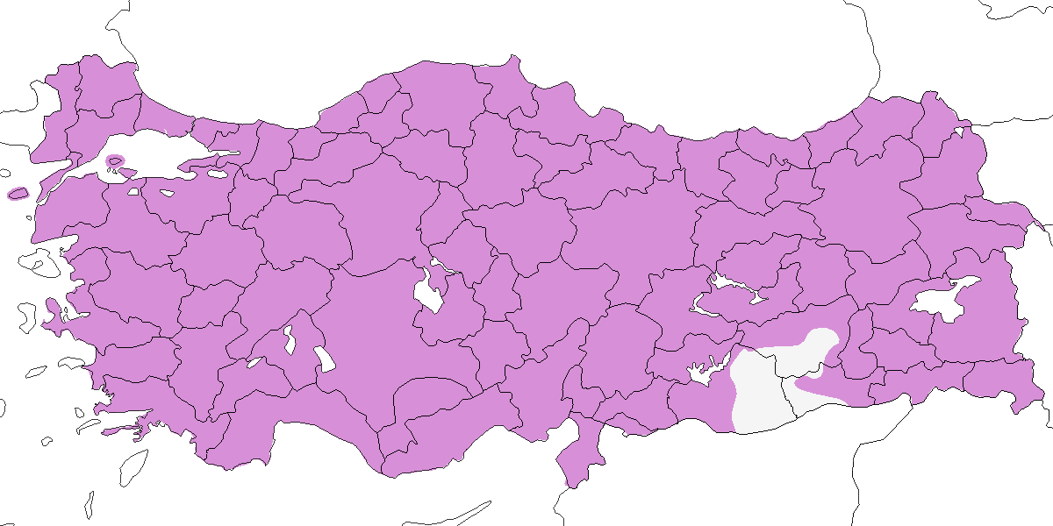

**Üreme**

**Yuvalama alanı:** Ormanlık alanlar, orman kenarları, ağaçlıklar, tarım ve kentsel alanlar, dağınık ağaçlı ya da tek tük ağaç bulunan bozkırlar ile göllerdeki adalardaki ağaçlarda, çalılıklarda ve yüksek fundalıklarda ürer. Genellikle yüksek ağaçlarda yuva yapar ancak 1992’de Kızılırmak Deltası’nda kısa boylu ağaçlarda yuvalar saptanmış, hatta bir yuva yalnızca 2,5 m yükseklikte bulunmuştur (Hustings and Dijk, 1994). Amik Gölü yakınlarında 23 Mayıs 1933’te ılgın çalılarına yapılmış ve içinde üç yumurta bulunan bir yuva kaydedilmiştir (Meinertzhagen, 1935). İspir’in güneyinde birkaç ağaçlık bir alanda ve Halfeti’de elektrik direkleri üzerinde yuva yaptığı görülmüştür. İç Anadolu’nun ağaçsız düzlüklerinde yuva kaydı yoktur.  
**Yuvası:** Yuva, yün, ağaç kabuğu ve tüylerle astarlanmış, toprakla tutturulmuş çöp ve yosunlardan yapılmış bir kâse biçimindedir.  
**Yumurta sayısı:** Türkiye’de üç yumurta bulunan bir yuva ve beş yumurta bulunan başka bir yuva kaydedilmiştir. Diğer bölgelerde genellikle 4 ila 6 yumurta bırakır. Türkiye’de iki yavrulu bir yuva ve üç yavrulu başka bir yuva kaydedilmiştir.  
**Üreme dönemi:** Birçok kayıtta erişkin bireyler nisan ve mayıs aylarında yuvalarda gözlenmiştir. Yumurtlama genellikle nisan ortasında başlar ve yavrular mayıs sonu ile haziran başında yuvadan uçar. **MAR:** 7 Haziran 2004’te İstanbul’da yol kenarındaki bir ağaçta henüz uçmaya başlamış dört yavru ve yuvanın yanına tünemiş iki erişkin kaydedilmiştir. Bu kayıt yumurtlamanın nisan ortasında gerçekleştiğini göstermektedir. **KAR:** 1992’de Kızılırmak Deltası’nda nisan sonunda yuvaların dolu olduğu, 8 Mayıs’ta bir günlük yavruların bulunduğu ilk yuvanın kaydedildiği ve 1 Haziran’da ilk yavrunun yuvadan uçtuğu belirlenmiştir (Hustings and Dijk, 1994). **DOA:** 11–12 Haziran 2004’te Gelinkaya ve İspir yakınlarında iki ve üç tüylenmiş yavrulu iki yuva gözlenmiştir. **GDA:** 11 Mayıs 2004’te Birecik’te beş yumurtalı bir yuva kaydedilmiştir.

**Alttürler ve Sınıflandırma**

Taksonomik durumu karışıktır. Karadeniz, Marmara, Ege, Akdeniz, İç Anadolu ve Doğu Anadolu’daki bireyler *pallescens* ve *sharpii* alttürlerine dâhil edilirken, Güneydoğu Anadolu’daki bireylerin büyük kısmı *sharpii* alttürü olarak tanımlanmıştır. *Sardonius* alttürü ise *sharpii* içine dâhil edilmektedir (Roselaar, 1995). British Ornithologists’ Union (İngiliz Ornitologlar Birliği) Kayıt Komitesi, kara ve gri bireylerin eş seçiminde kendi renklerine yönelmeleri, ötüş ve ekolojik farklılıklar ile melez bireylerin düşük kondisyonları nedeniyle kara leş kargası ve gri leş kargasını iki ayrı tür olarak değerlendirmiştir (Parkin et al., 2003). Doğuya özgü simsiyah renkli Kara Leş Kargası’nın *orientalis* türüne ait bazı kayıtlar reddedilmiştir: Ekim 1968’de Pozantı’nın kuzeyinde bir birey, Ağustos 1971’de Van’da yaklaşık 20 birey ve Nisan 1972’de Kadınhanı’nda bir birey kaydedildiği iddia edilmiştir (OST, 1975, 1972). Ancak bu taksonun genç Ekin Kargaları ile kolaylıkla karıştırılabileceği ve yayılış alanında göçmen olmadığı belirtilmiş, bu nedenle söz konusu kayıtlar geçerli kabul edilmemiştir (Roselaar, 1995).

## 11.18 Çöl Kuzgunu

*Corvus ruficollis*, Brown-necked Raven

***Rastlantısal konuktur.***

Tek bir kayıt mevcuttur: 9 Temmuz 1985’te Mardin Cizre yakınlarında, Dicle Nehri kıyısındaki bir çöplükte beslenirken 7 birey gözlenmiştir. Bu kayıt, bugüne kadar türün en kuzeyde kaydedildiği lokasyon olma özelliğini taşımaktadır (Jakobsen, 1986). Gözlemcinin tür hakkında deneyimli olduğu ve tanımlamanın oldukça ayrıntılı olduğu belirtilse de, iki türü birbirinden ayırmada kullanılan en önemli ayırt edici özellik olan kanat/kuyruk oranı verilmemiştir. Gözlemcilerin, Ortadoğu’da sıklıkla karşılaşılan ve ensesinde kahverengi tonlar bulunan Kuzgun ile bu türü karıştırmamaya özellikle dikkat etmeleri gerekir. İran’ın bazı bölgelerinde bu iki türün melezleştiği bilinmektedir (Porter et al., 1996). Öte yandan Roselaar, güney İran, İsrail ve Türkmenistan’daki popülasyonlarda melezleşmeyi destekleyen somut kanıtların oldukça az olduğunu belirtmiştir.

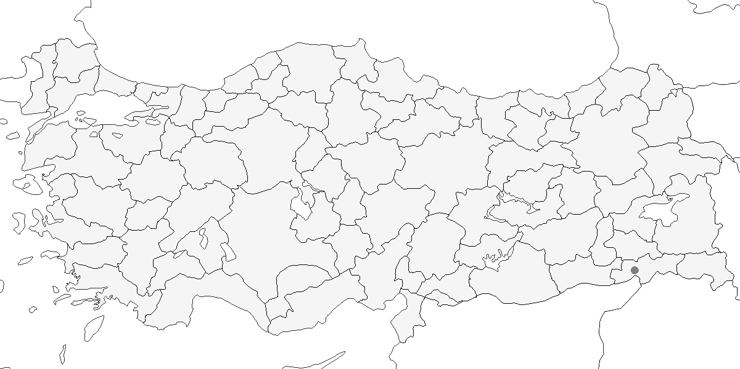

**Üreme**

Türkiye’de yuvalamaz. Yayılış alanı Kuzey Afrika, Arabistan, Güney İran ve Orta Asya çölleridir.

**Alttürler ve Sınıflandırma**

Monotipik bir türdür.

## 11.19 Kısa Kuyruklu Kuzgun

*Corvus rhipidurus*, Fan-tailed Raven

***Rastlantısal konuktur.***

22 Mart 2005 tarihinde Belen Geçidi’nde bir birey kaydedilmiş ve tür, tecrübeli gözlemciler tarafından ayrıntılı biçimde tanımlanmıştır. Kısa Kuyruklu Kuzgun İsrail ve Ürdün’de ürer, ancak Lübnan’dan bilinen bir kaydı yoktur (Ramadan-Jaradi and Ramadan-Jaradi, 1999). 1975 yılında Suriye’de Palmyra’da kaydedilen bir birey ise bazı yazarların dikkatinden kaçmıştır (Baumgart et al., 1995; Serra and Assaed, 2005).

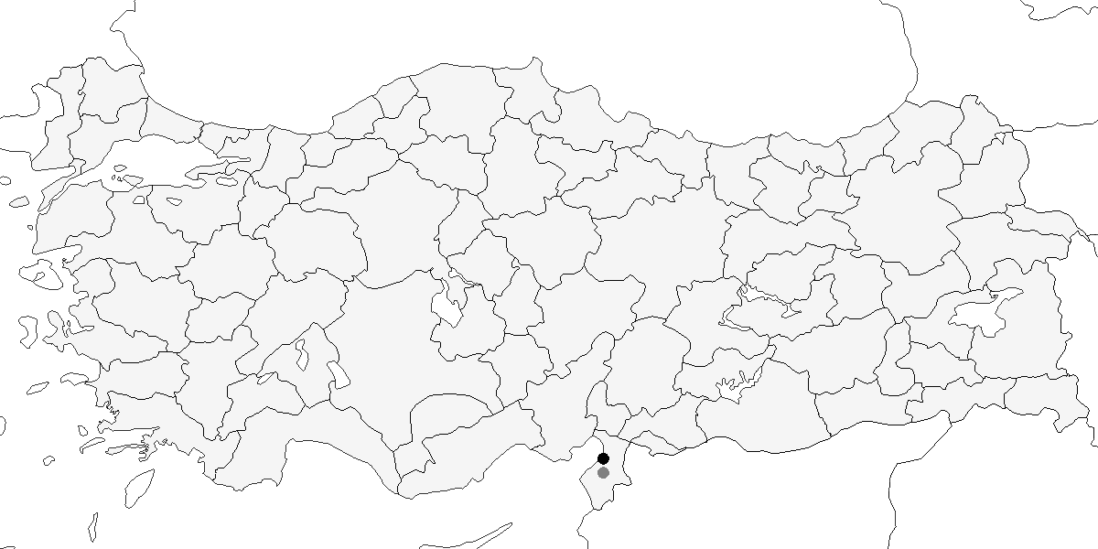

**Üreme**

Türkiye’de yuvalamaz. Doğal yayılış alanı, Kızıldeniz çevresi, Sahra’nın güneyi ve Etiyopya Dağları’dır.

**Alttürler ve Sınıflandırma**

Gözlenen bireyin alttürü kesin olarak belirlenememiştir, ancak Türkiye’ye ulaşan kuşların coğrafi kökeni dikkate alındığında, büyük olasılıkla *stanleyi* alttürüne ait olduğu düşünülmektedir.

## 11.20 Kuzgun

*Corvus corax*, Northern Raven

***Oldukça yaygın olarak çok sayıda bulunan yerlidir.***

İç Anadolu’da çok az sayıda bulunur, Güneydoğu ve Doğu Anadolu’nun büyük bölümünde ise görülmez. Farklı irtifalar arasında göç eder. Genellikle en az 3000 metreye kadar olan plato ve dağlık alanlarda, sıklıkla ormanlık bölgelerde ürer. Lokal olarak kalabalık sürüler oluşturabilir; nitekim Mayıs 1969’da Uludağ’da 100’ün üzerinde birey kaydedilmiştir (OST, 1972). Sonbahar sonu ve kış aylarında daha alçak rakımlara iner ve düzenli olarak dağılır. Üreme dönemi dışında, bu dönemde bulunmadığı kıyı bölgelerinde de görülür ve 50 bireye ulaşan sürüler oluşturabilir.

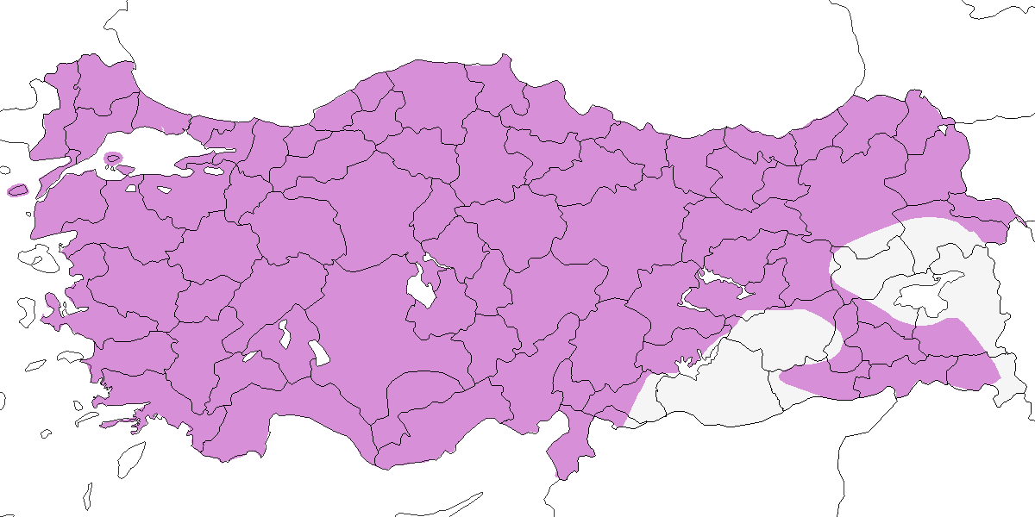

**Üreme**

**Yuvalama alanı:** Çoğunlukla yaprak döken ya da ibreli ormanlık bölgelerde ve genellikle tepelik ve dağlık alanlarda ürer. Kıyılara yakın ovalarda da ürediği kaydedilmiştir. 1993’te Kocaçay Deltası’nda düz alüvyal ormanlarda ve yakınlardaki dik yamaçlarda 7–10 çiftin ürediği belirlenmiştir (Ertan, 1996).  
**Yuvası:** Yuvayı genellikle bir saçakla korunan yamaç çıkıntılarına veya yüksek ağaçlara yapar. Yuva, çerçöpten oluşan büyük bir yapıya sahiptir; toprak, ot ve yosunla tutturulur ve kalın bir yün ve tüy tabakasıyla astarlanır.  
**Yumurta sayısı:** Türkiye’den veri yoktur. Diğer bölgelerde 4 ila 6 yumurta yaptığı bilinmektedir.  
**Üreme dönemi:** Türkiye’deki kayıtlar, yumurtlamanın genellikle mart sonunda gerçekleştiğini ve yavruların mayıs sonunda yuvadan uçtuğunu göstermektedir. **MAR:** 31 Mayıs 1998’de Uluabat Gölü’nde bir çift ve yeni uçan bir yavru olduğu düşünülen üç birey kaydedilmiştir (Welch and Welch, 1998b). **AKD:** 23 Mart 1993’te Taşucu’nun kuzeyinde bir yamaçta ve 13 Nisan 1991’de Ermenek’te birer çiftin bulunduğu yuvalar kaydedilmiştir. 7 Mart 2004’te Uzuncaburç yakınlarında bir çam ormanı üzerinde kızıl şahine saldıran erişkin bir birey gözlenmiştir. **KAR:** 1976–1978 arasında Ereğli’de bir rezervuarda kesin olarak bir, büyük olasılıkla iki çiftin ürediği belirlenmiştir (Albrecht, 1986). 1993’te Kuzeydoğu Anadolu Dağları’nda yavruların mayıs sonunda uçtuğu gözlenmiştir. Bu da yumurtlamanın mart sonu olduğunu göstermektedir. **İÇA:** 26 Nisan 2007’de Karadağ’da dik bir yarda, tüylenmiş büyükçe bir yavru yuvada gözlenmiştir. Bu gözlem, yumurtlamanın mart başında gerçekleştiğini göstermektedir. **GDA:** 8 Nisan 1971’de Kilis’te boş bir yuvada bir çift, Mart ve Nisan 1935’te Gaziantep yakınlarındaki mağaralarda birkaç çift yuvalarken kaydedilmiştir.

**Alttürler ve Sınıflandırma**

Ege, Akdeniz ve İç Anadolu bölgelerinde *laurencei* alttürü, Kuzeydoğu Anadolu, Karadeniz ve Marmara boyunca, oradan Van’ın güneyine kadar ise *corax* nominat alttürü yayılış gösterir (Roselaar, 1995). Rize Verçenik’ten toplanmış üç tahniti incelemiştir. Ancak bu coğrafi varyasyonun alttür düzeyinde tanımlanması oldukça tartışmalıdır. Ne (Vaurie, 1959c) ne de (Madge and Burn, 1994) *laurencei* alttürünü geçerli kabul etmiştir.

# 12. Baştankaralar, Toygarlar, Kırlangıçlar, Arapbülbülleri

## 12.1 Çam Baştankarası

*Periparus ater*, Coal Tit

***Yaygın olarak çok sayıda bulunan yerlidir.***

Kıyı bölgelerindeki ibreli ormanlarda ve Torul, Kızılcahamam, Beynam, Akdağmadeni ve Ilgın gibi İç Anadolu’nun kuzey ve güney sınırlarındaki relikt ormanlarda bulunur. Doğu ve güneydoğudaki dağlık bölgelerde de yoktur. Açık ya da kapalı ibreli ormanlarda, kimi zaman meşe ile karışık ormanlarda ürer. Tamamen yaprak döken ormanlarda (örneğin Marmara’daki kayın ormanları) nadiren, ağaç sınırının üzerindeki ardıç örtüsünde ise (Doğu Karadeniz hariç) sadece ara sıra ürer. Rakım dağılımı, ibreli ormanların yayılışıyla paraleldir: batıda 0–2000 m, iç bölgelerde (örneğin Toroslar ve Ilgaz Dağları) 2200 m’ye kadar, doğuda ise en az 2400 m’ye kadar çıkar.

Üreme dönemi dışında dağılma eğilimindedir ve daha geniş alanlarda gözlenebilir. İç Anadolu’nun alçak rakımlı alanlarında, örneğin Mogan ve Kayseri’de kış kayıtları vardır.

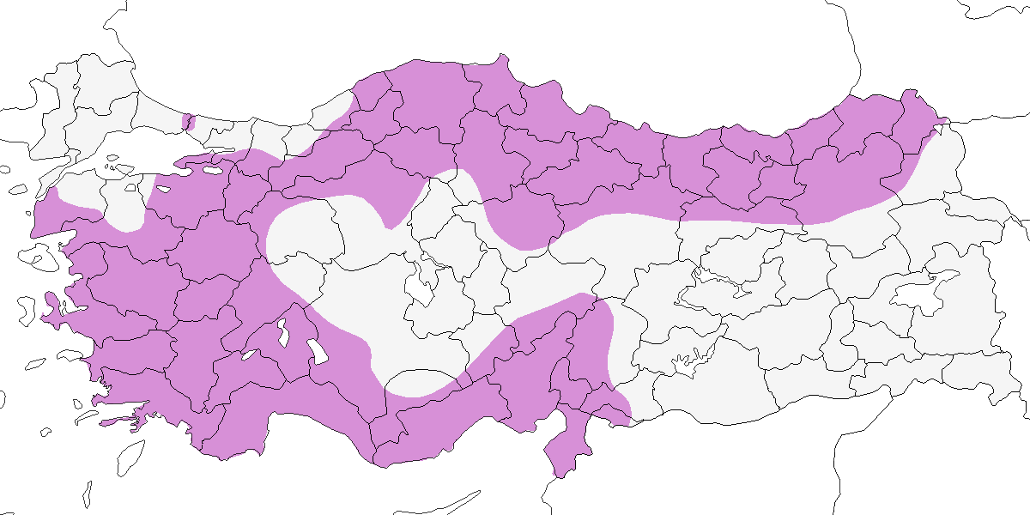

**Üreme**

**Yuvalama alanı:** Farklı orman tiplerinde, özellikle ibreli ormanlarda, ağaç kovuklarında, kaya oyuklarında, duvarlardaki ve yerdeki deliklerde yuvalar.  
**Yuvası:** Yün, yosun ve otlardan yapılmış kâse şeklinde bir yapıdır. Astar olarak yün, saç, tüy ve ince otlar kullanılır. Ağaç, kaya, duvar ve yerdeki deliklerde yuvalar. Uzuncaburç (Mersin) yakınında bir kayanın altında yerdeki bir delikte yuvalamış, yün ve bir parça yosundan örülen yuva, aynı malzemelerle astarlanmıştır. Yakında bir yuva kutusu içinde başka bir yuva bulunmuş, yuvanın temelde yün ve yosundan, biraz da otlarla örülmüş olduğu, daha ince ot, yün, saç ve bir parça tüyle astarlandığı tespit edilmiştir.  
**Yumurta sayısı:** Türkiye’de 20 yuvaya ait verilere göre 2 yuvada 4 yumurta, 3 yuvada 5 yumurta, 2 yuvada 6 yumurta, 3 yuvada 7 yumurta, 1 yuvada 8 yumurta, 4 yuvada 9 yumurta, 1 yuvada 10 yumurta, 3 yuvada 12 yumurta ve 1 yuvada 13 yumurta kaydedilmiştir. Ortalama yumurta sayısı 7,95’tir. 5 kuluçkaya ait 43 yumurtanın ortalama büyüklüğü 15,64 x 11,45 mm’dir. Ortalama kuluçka süresi 13,2 gün, ortalama tüylenme süresi ise 21,6 gündür. 1978 yılında çiftlerin %16,7’si, 1979 yılında ise %20’si ikinci kez kuluçkaya yatmıştır (Kiziroğlu, 1982). 24 yuvadan 22’si başarılı olmuş, bırakılan 195 yumurtadan 162’si çatlamış (%83,1) ve 153 yavru tüylendiği gözlenmiştir. Koyulan yumurtaların %78,5’i, yumurtadan çıkan yavruların %94,4’ü başarıyla tüylenmiştir. Yuva başına ortalama 6,4 yavru, başarılı yuva başına ise ortalama 7 yavru düşmektedir (Kiziroğlu, 1982).  
**Üreme dönemi:** Yuva yapımı nisan ayının üçüncü haftasından itibaren başlar. Yumurtlama dönemi genellikle mayısın ilk haftasında gerçekleşir. Yavrular mayıs ortasında yumurtadan çıkar ve haziran ortasına kadar tüylenir. **AKD:** 25 Nisan 2004’te Akseki’de kayaların altındaki deliklerde dört yuva gözlenmiştir. 30 Nisan 2001’de Ağla’da bir erişkin çam ağacındaki delikte kuluçkadayken görülmüştür. 26 Nisan 2005’te Uzuncaburç’ta bir yuvada yedi yumurta, 7 Mayıs 2004’te ise tamamen tüylenmiş yedi yavru kaydedilmiştir. 17 Haziran 1996’da birkaç tüylenmiş yavru, 19 Haziran 1996’da Delimahmutlu’da tüylenmiş bir yavruyu besleyen erişkin, 5 Haziran 1999’da Bolkar Dağları’nda bir yavru gözlenmiştir. **KAD:** 9 Haziran 1975’te Boyabat yakınında tüylenmiş yavru, 12 Haziran 1975’te İkizdere yakınında yavrularını besleyen bir çift kaydedilmiştir. **İÇA:** 1978–80 yıllarında Ankara yakınındaki Beynam Ormanı’nda yapılan çalışmaya göre yuva yapımı 20–27 Nisan, ilk yumurtanın koyulması 2–6 Mayıs, ilk yavrunun çıkışı 19–22 Mayıs ve tüylenme 11–15 Haziran arasında gerçekleşmiştir. 29 Mayıs 1992’de Kızılcahamam’da ibreli ağaçlardaki deliklerde iki yuvada yavrular gözlenmiş, 9 Mayıs 1990’da Daday’da bir duvardaki delikte yavrulu bir yuva kaydedilmiştir.

**Alttürler ve Sınıflandırma**

türle ilgili farklı varyasyon düzeyleri tanımlamış olsalar da temel farklar üzerinde hemfikirdirler (Harrap and Quinn, 1996; Roselaar, 1995). Türkiye’de iki alttür grubu görülür; Marmara, Batı Karadeniz, Ege, ve güneyde Toroslarda görülen *ater* grubu altındaki *ater* alttürü ile Doğu Karadeniz’de görülen *phaeonotus* grubu altındaki *derjugini* alttürü (Harrap and Quinn, 1996). Bunun dışında Artvin ve Sarıkamış’da *derjugini* alttürü bilinse de, burada *abietum/rufolateralis* ve *michalowskii* altrürleri arasında geçişin yaşandığıiddia edilmiştir (Roselaar, 1995). Türkiye’de Doğu Karadeniz’den çekilmiş fotoğraflar incelendiğinde ülkenin kalanından çekilmiş fotoğraflardan çok fark görmek mümkün değildir. *Derjugini* ve *michalowskii* alttürlerini içeren Kafkas gruplarında görülen bireysel varyasyonun, grup içi ve gruplar arası geçiş göze alındığında Kafkas grubunu dahi ater grubundan farklı olması fikri zayıf kalmaktadır. Nitekim derjugini’nin bazı belirgin özelliklerini Ilgaz Dağları’na kadar batıda gözlenmiştir (Roselaar, 1995). Buna karşın Ege ve Akdeniz kuşlarının *rufolateralis* isminin altrür olabileceği önerilmiştir (Roselaar, 1995). Türde görülen coğrafi varyasyonu kısaca ele almış, varyasyonun çoğunun klinal olduğunu belirtmiş (Snow, 1997). Bu tür önceden *Parus* cinsi altında sınıflandırılıyordu (Gill et al., 2005; Sangster et al., 2005).

## 12.2 Ak Yanaklı Baştankara

*Poecile lugubris*, Sombre Tit

***Nispeten yaygın olarak çok sayıda bulunan yerli bir türdür.***

Ege, Marmara ve Akdeniz bölgelerinde kuru, açık ağaçlık alanlarda ve çalılıklarda sıkça görülür. Ülkenin diğer bölgelerinde ise daha lokal yayılışlıdır. Görünüşe göre İç ve Güneydoğu Anadolu’nun step benzeri alanları ile Doğu Anadolu’nun bazı bölümlerinde bulunmamaktadır. Batıda 0–800 m, iç kesimlerde 1000–1300 m, doğuda 100–1500 m (yer yer 2200 m) ve Toroslar’da 2200 m’ye kadar ürer. Trakya’nın kuzey ve güneyinde lokal olarak bulunur. Orta Karadeniz Bölgesi’nde nadir olarak, Ege ve Akdeniz kıyılarında yaygın şekilde ürer.

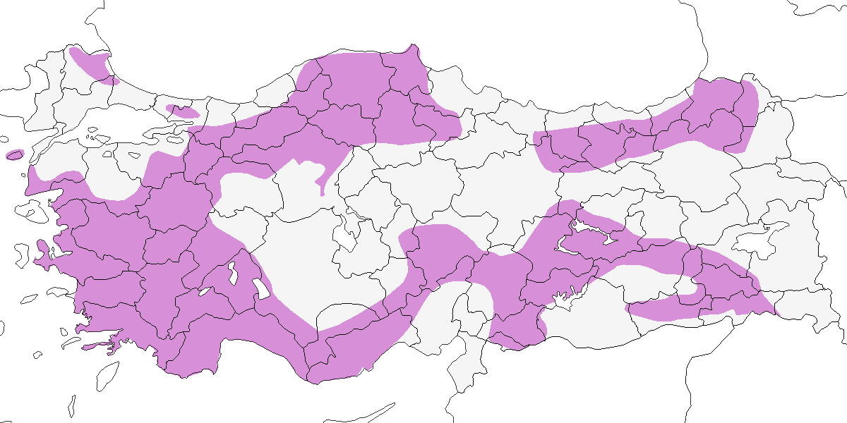

**Üreme**

**Yuvalama alanı:** Deniz seviyesinden 2000 m’nin üzerine kadar orman altı örtüsüne sahip yaprak döken ve ibreli ağaçlık alanlarda, taşlık yamaçlarda, küçük ağaçların ve çalıların bulunduğu vadilerde ve ara sıra bahçelerde ürer.  
**Yuvası:** Genellikle ağaç kovuklarında yuvaladığı düşünülür. Ancak kayalıklardaki oyuklarda da yuvalar bulunmuştur ve bu davranışın daha yaygın olduğu tahmin edilmektedir. Ayrıca bir petrol istasyonunun beton ayaklı şemsiyesinin tepesinde yuva yaptığı da kaydedilmiştir. Yuvalar kuru otlardan yapılır ve ilkin yünle sonra tüyle astarlanır (Danford, 1877-78).  
**Yumurta sayısı:** TTürkiye’de 1 yuvada 4 yumurta, 2 yuvada 5 yumurta, 5 yuvada 6 yumurta, 5 yuvada 7 yumurta, 7 yuvada 8 yumurta ve 4 yuvada 9 yumurta kaydedilmiştir. Ortalama yumurta sayısı 7,1’dir. 5 kuluçkaya ait 35 yumurtanın ortalama büyüklüğü 16,17 x 11,79 mm’dir. Ortalama kuluçka süresi 13,3 gün (17 yuva) ve ortalama tüylenme süresi 22,2 gündür (21 yuva) (Kiziroğlu, 1982). Aynı çalışmada 28 yuvadan 25’inin başarılı olduğu, koyulan 191 yumurtadan 164’ünün çatladığı (%85,9), 161 yavrunun tüylendiği (yumurtaların %84,3’ü / çıkan yavruların %98,2’si) ve yuva başına ortalama 5,8 yavru düştüğü (başarılı yuvalarda 6,4 yavru) gözlenmiştir (Kiziroğlu, 1984).  
**Üreme dönemi:** Nisan başından itibaren ve çoğunlukla mayıs ayında yumurta koyar. Yavrular mayıstan itibaren görülür. **MAR:** 26 Nisan 1970’te Balıkesir yakınlarında yavrularını besleyen erişkinler, 26 Mayıs 1966’da Manyas Gölü’nde bir aile grubu ve 25 Haziran 1973’te Alexandria Troias’ta yanında tüylenmiş yavru bulunan bir erişkin gözlenmiştir. 22 Nisan 1964’te Osmaneli yakınında bir kaya yarığında çatlamaya yakın 7 yumurtalı bir yuva kaydedilmiştir (Warncke, 1964--65). **EGE:** 13 Mayıs 1992’de bir erişkin yeni tüylenmiş yavrusunu beslerken gözlenmiştir. **AKD:** 16 Nisan 1876’da Pozantı’da 7 yumurtalı bir yuva bulunmuştur (Danford, 1877-78). Kovada Milli Parkı’nda 10 Mayıs 1995’te kullanılan bir yuva kaydedilmiştir. Mut yakınında 26 Mayıs 1998’de içinde birkaç tüylenmiş yavru olan bir yuva kutusu, Uzuncaburç’ta 7 Mayıs 2004’te bir kaya oyuk içinde, yumurtaların nisan başında koyulduğunu gösteren şekilde, neredeyse tamamen tüylenmiş 5 yavru bulunmuştur. 5 Temmuz 1986’da Mut’un kuzeyinde, 18 Haziran 1996’da yine Mut çevresinde ve 17 Haziran 1996’da Uzuncaburç’ta aile grupları gözlenmiştir. **İÇA:** 8 Haziran 1975’te Devres Vadisi’nde yeni tüylenmiş bir yavru gözlenmiştir. 1978–80 yıllarında Ankara Beynam Ormanı’nda yapılan çalışmada yuva yapımına 18–23 Nisan arasında (19 yuva), yumurtlamaya 1–6 Mayıs arasında (25 yuva), yavru çıkışına 15–20 Mayıs arasında (21 yuva), tüylenmeye ise 6–11 Haziran arasında (18 yuva) başlandığı kaydedilmiştir (Kiziroğlu, 1982). **GDA:** 11 Nisan 1996 ve 7 Mayıs 1992’de Gaziantep yakınlarında yuva yapma davranışı, 2 Mayıs 1964’te bir kaya yarığında yavrulu bir yuva, 20 Mayıs 1993’te bir kayadaki delikte yumurta ve 2 Haziran’da aynı yuvada yavrular (Warncke, 1964--65), 28 Temmuz 1967’de büyük olasılıkla ikinci kuluçkadan yavru (Vielliard, 1968) kaydedilmiştir. Ayrıca 8 Mayıs 2004’te kayalık bir alanda iki yeni tüylenmiş yavru, 24 Mayıs ile haziran arasında dört ayrı aile grubu gözlenmiş ve 27 Nisan 2005’te bir kaya deliğine yiyecek taşıyan erişkinin küçük yavruları olduğu anlaşılmıştır. Uludere’de 17 Mayıs 1975’te içinde yavru olan bir yuva bulunmuştur.

**Alttürler ve Sınıflandırma**

Trakya’da görülenler nominat *lugubris* alttürünün sırtı daha kahverengiye çalar. Roselaar (1995) tarafından tanımlanan *lugens*, nominat lugubris ile sinonimidir (Harrap and Quinn, 1996). Anadolu’da ise *anatoliae* alttürü görülür. Güneydoğu bölgesinin en ucundakilerin İran’da görülen *dubius* ile geçiş yaptıkları kesindir. *Anatoliae* alttürünü *lugubris* alttüründen ayıran özellikler belirgindir (Harrap and Quinn, 1996; Roselaar, 1995; Svensson, 1992). Bu tür önceden *Parus* cinsi altında sınıflandırılıyordu (Gill et al., 2005; Sangster et al., 2005).

## 12.3 Kayın Baştankarası

*Poecile palustris*, Marsh Tit

***Dar bir kuşakta nispeten çok sayıda bulunan yerli bir türdür.***

Karadeniz ve Marmara bölgelerinde, özellikle tepelik ve dağlık alanlarda, yaprak döken ya da karışık ormanlarda bulunur. Ege Bölgesi’nden, özellikle İzmir çevresinden gelen ve büyük olasılıkla kış dönemine ait olan, birbirinden uzak birkaç kayıt mevcuttur (Roselaar, 1995). Üreme alanı oldukça sınırlıdır. Kuzey Trakya’daki Istranca Dağları, Batı Karadeniz’in bazı bölümleri, Marmara’nın dağlık güney kesimleri (örneğin Kaz Dağları ve Uludağ) ve İç Anadolu sınırına yakın Abant ile Gerede çevresi gibi dağlık alanlarda, deniz seviyesinden 1000 m’ye kadar ürer. Yıl boyunca batıda İğneada, Uludağ, Yedigöller ve Zonguldak’ta, doğuda ise Kaçkarlar’da düzenli olarak kaydedilmektedir.

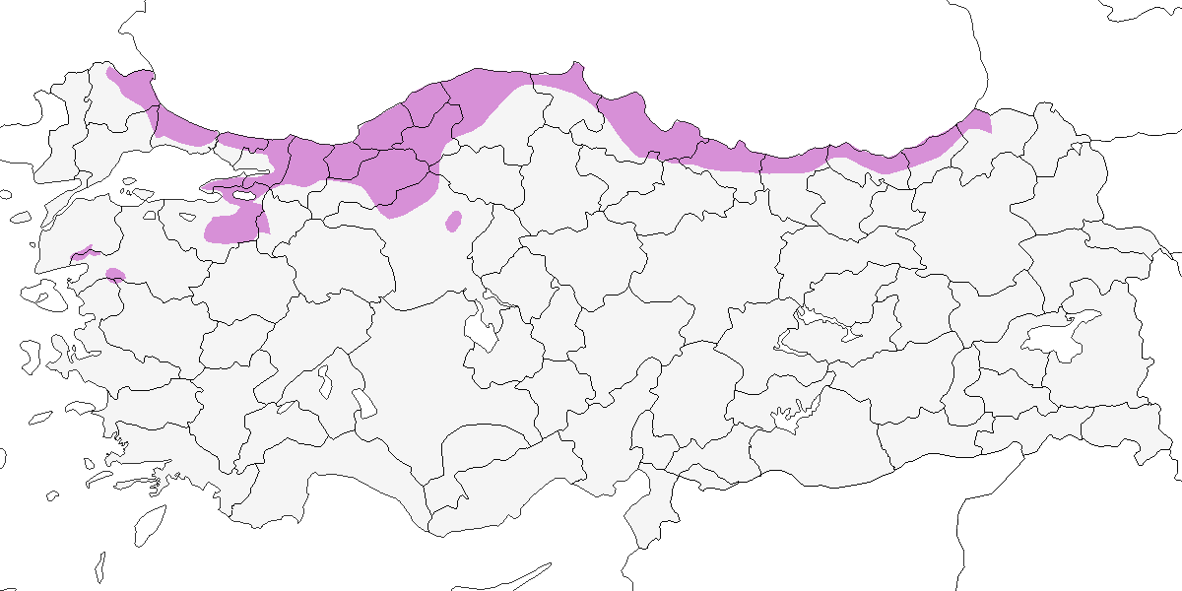

**Üreme**

**Yuvalama alanı:** Yaprak döken ve karışık ormanlarda, çoğunlukla tepelik ve dağlık alanlarda ürer.  
**Yuvası:** Ağaçlardaki kovuklarda ya da yuva kutularında yuvalar. Türkiye’de yuvasının yapısı bilinmemektedir. Diğer bölgelerde saç ve az miktarda tüyle astarlanmış yosundan oluşan bir yuva yaptığı bilinmektedir.  
**Yumurta sayısı:** Türkiye’de yumurta sayısına dair bilgi yoktur. Türkiye dışında olağan kuluçka büyüklüğü 6–9 yumurtadır.  
**Üreme dönemi:** Nisan ve mayıs ayında kuluçkaya yatar. Yavrular mayıs ve haziran ayında gözlenir. **KAD**: 1 Mayıs 1978’de Alaplı yakınında bir yuvada, 29 Mayıs 1992’de Abant Gölü yakınındaki bir yuva kutusunda genç birey kaydedilmiştir. **MAR**: 22 Haziran 1973’te Demirköy yakınında tüylenmiş yavrularla birlikte erişkinler, 29 Haziran 1973’te Belgrad Ormanı’nda yiyecek taşıyan erişkinler gözlenmiştir.

**Alttürler ve Sınıflandırma**

Marmara Bölgesi ile Orta Karadeniz’in doğusunda bulunan bireyler, *stagnatilis* alttürüne ait gibi görünmektedir. Doğu Karadeniz’e ait herhangi bir örnek incelenmemiştir (Roselaar, 1995). Bu bölgedeki popülasyonun *stagnatilis* ile Kafkasya’da yayılış gösteren *kabardensis* alttürleri arasında geçiş formlarını temsil etmesi muhtemeldir (Harrap and Quinn, 1996). Bununla birlikte, bu iki form genellikle *nominat* grup içerisinde sınıflandırılmaktadır (Stepanyan, 1990). *Palustris* grubu içerisinde beş alttür tanımlanmış olsa da (Harrap and Quinn, 1996), bu popülasyonlar arasındaki varyasyon son derece sınırlıdır ve neredeyse tamamen klinal yapıdadır (Vaurie, 1959c, 1957a). Bu tür, geçmişte *Parus* cinsi altında sınıflandırılmıştır (Gill et al., 2005; Sangster et al., 2005).

## 12.4 Mavi Baştankara

*Cyanistes caeruleus*, Eurasian Blue Tit

***Yaygın olarak çok sayıda bulunan yerli bir türdür.***

Açık, yaprak döken ve karışık yaşlı ormanlarda, nehir kıyısındaki ağaçlık alanlarda, çalılıklarda, plantasyonlarda ve bağ-bahçelerde görülür. Daha çok yaşlı ağaçlık alanlar, meyve bahçeleri ve zeytinliklerde ürer. Kocaçay Deltası’nda en yoğun olarak nemli, sık alüvyal ormanında bulunurlar. Trakya’da 0–750 m, Karadeniz’de 100–1500 m, Akdeniz’de 500–1700 m (ve muhtemelen daha alçak rakımlarda) ve Doğu Anadolu’da 2000 m’ye kadar ürer. Güneydoğu ve Doğu Anadolu’da oldukça lokal yayılış gösterir; uygun habitatların bulunduğu pek çok bölgede ya hiç yoktur ya da şaşırtıcı şekilde nadirdir. Buna karşın, Fırat Nehri çevresindeki ağaçlık alanlarda yer yer seyrek sayılmayacak yoğunlukta bulunur.

Üreme dönemi dışında çevre alanlara yayılma eğilimindedir. Sonbaharda İstanbul Boğazı çevresindeki göç hareketi belirgindir. Kış döneminde iç göç yaşanmakta; bu dönemde parklar, şehirler ve üreme kaydının olmadığı birçok noktadan gözlemler yapılmaktadır.

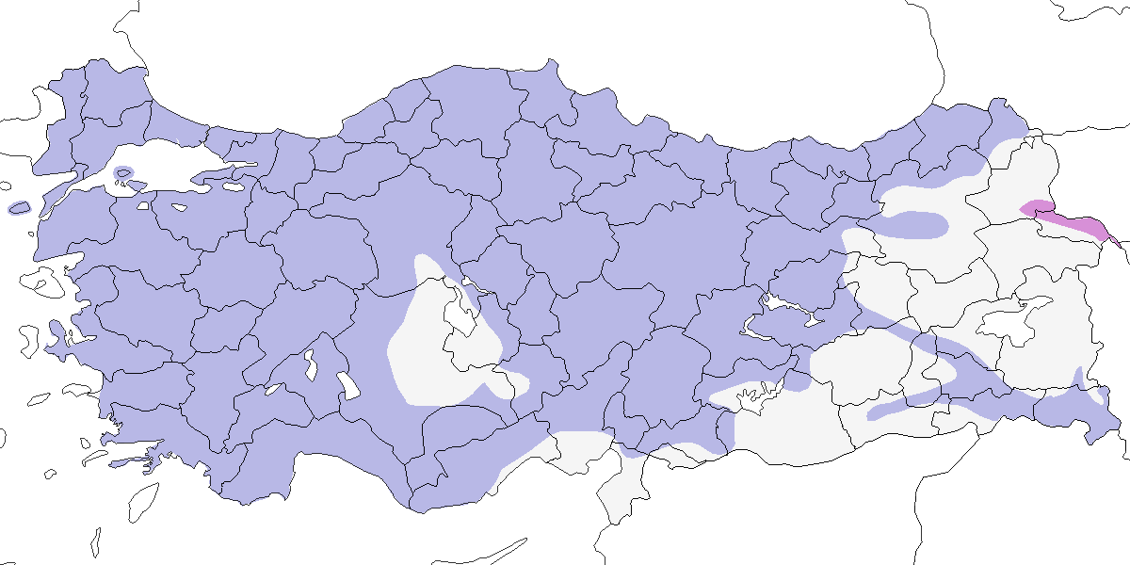

**Üreme**

**Yuvalama alanı:** Kocaçay Deltası’nda 1993’te 31 hektarlık bir çalışmada hektar başına 0,81 çift kaydedilmiştir (Ertan, 1996). 1992’de Kızılırmak Deltası’nda yalnızca ağaçlık alanlarda gözlenmiştir (Hustings and Dijk, 1994).  
**Yuvası:** Ağaçlardaki deliklerde yuvalar. Bir zeytinlikte metal bir borunun içinde yuvaladığı da kaydedilmiştir (Welch and Welch, 1998b). Türkiye’de nasıl bir yuva yaptığına dair doğrudan bilgi yoktur. Diğer bölgelerde yosun ve ottan yapılmış, saç ve tüylerle astarlanmış kâse şeklinde bir yuva yaptığı bilinmektedir.  
**Yumurta sayısı:** Türkiye’de 30 yuvaya ait verilere göre 1 yuvada 4 yumurta, 2 yuvada 6 yumurta, 5 yuvada 7 yumurta, 7 yuvada 8 yumurta, 4 yuvada 9 yumurta, 7 yuvada 10 yumurta, 3 yuvada 11 yumurta ve 1 yuvada 12 yumurta kaydedilmiştir.  
**Üreme dönemi:** Beynam Ormanı’nda 1978–80 yıllarında yapılan çalışmalarda yuva yapımının 21–29 Nisan, ilk yumurtanın koyulmasının 4–9 Mayıs, yavruların çıkışının 20–29 Mayıs ve tüylenmenin 12–16 Haziran arasında gerçekleştiği belirlenmiştir. Aynı çalışmada ikinci kuluçka da gözlenmiş ve 39 yuvadan 32’si başarılı olmuştur (Kiziroğlu, 1984, 1982). **MAR**: 8 Haziran 1966’da Erdek’te ilk aile grupları kaydedilmiştir. **EGE**: 15 Mayıs 1951’de uçabilen yavruların bulunduğu bir yuva, yumurtlamanın nisan başında olduğunu göstermektedir (McNeile, 1950, 1951, 1954, 1967, 1968, 1970, 1972, 1973). **AKD**: 6 Mayıs 2001 ve 26 Nisan 2002’de Ağla’da ağaç içi yuvalarda kuluçkadaki erişkinler gözlenmiştir. **KAD**: 12 Temmuz 1974’te Yoncalık’ta tüylenmiş yavru, 10 Haziran 1975 ve 15 Haziran 1984’te Kızılırmak Deltası’nda aile grupları kaydedilmiştir (Dijksen and Kasparek, 1985). 1992’de haziran başında yine Kızılırmak Deltası’nda nisan ortasında yumurtlandığını gösterir şekilde aile grupları gözlenmiştir (Hustings and Dijk, 1994). 8–17 Haziran 1975’te İç Anadolu ve Karadeniz’in çeşitli noktalarında da aile grupları kaydedilmiştir.

**Alttürler ve Sınıflandırma**

Türkiye’deki popülasyonların tamamı *nominat caeruleus* grubuna dâhildir. Harrap and Quinn (1996) ülkenin batı ve kuzeyinde görülen bireyleri *caeruleus*, doğu ve güneyde bulunan, batıda *nominat* grupla geçiş yapan bireyleri ise *satunini* olarak değerlendirmiştir. Roselaar (1995) Trakya’daki kuşları *caeruleus*, Kuzey Anadolu’dakileri *caeruleus* ile *satunini* arasında, güneydekileri ise açıkça *caeruleus* ve *persicus* arasında özellikler gösteren bireyler olarak tanımlamıştır. Aynı çalışmada, Ege Bölgesi’nde *calamensis* alttürünün bulunabileceği ihtimali de öne sürülmüştür. Ancak yukarıda adı geçen formlara ait örnekler incelendiğinde, aralarındaki farklılıkların oldukça sınırlı olduğu ve büyük ölçüde klinal bir varyasyon gösterdiği söylenebilir. Her ne kadar *persicus* alttürünün Batı Avrupa popülasyonlarından belirgin şekilde farklı olduğu bazı yayınlarda vurgulanmışsa da (Hollom et al., 1988; Porter et al., 1996), ve *persicus*’un “iyi ayırt edilebilir” bir form olduğu öne sürülmüşse de (Vaurie, 1957b), bu farkların özellikle yayınlardaki renk tasvirlerinde aşırıya kaçılması nedeniyle abartılmış olabileceği düşünülmektedir. Tür, geçmişte *Parus* cinsi altında sınıflandırılmıştır (Gill et al., 2005; Sangster et al., 2005).

## 12.5 Büyük Baştankara

*Parus major*, Great Tit

***Yaygın olarak çok sayıda bulunan yerli bir türdür.***

İç Anadolu’nun orta kısımlarında ve Güneydoğu Anadolu’nun bazı kısımları ve aynı zamanda Doğu Anadolu’nun dağlık vadilerinde oldukça lokaldir. Uygun habitata sahip gibi görünen bazı bölgelerde ya şaşırtıcı derecede nadir görülür ya da hiç görülmez. Deniz seviyesinden ağaç sınırına kadar, daha çok vadilerde ve alçak yamaçlarda ürer. Ilgaz Dağları’nda 1700 m’ye, Uludağ’da ve Toroslar’da 2000 m’ye ve Doğu Anadolu’da 2300 m’ye kadar ürer.

Üreme dönemi dışında bir parça yayılma eğilimindedir. Sonbaharda Boğazlar’daki göçü belirgindir. Kış mevsiminde sulakalanların çevresi ve parklar gibi üreme kaydının olmadığı noktalar dâhil daha geniş bir alanda kaydedilir.

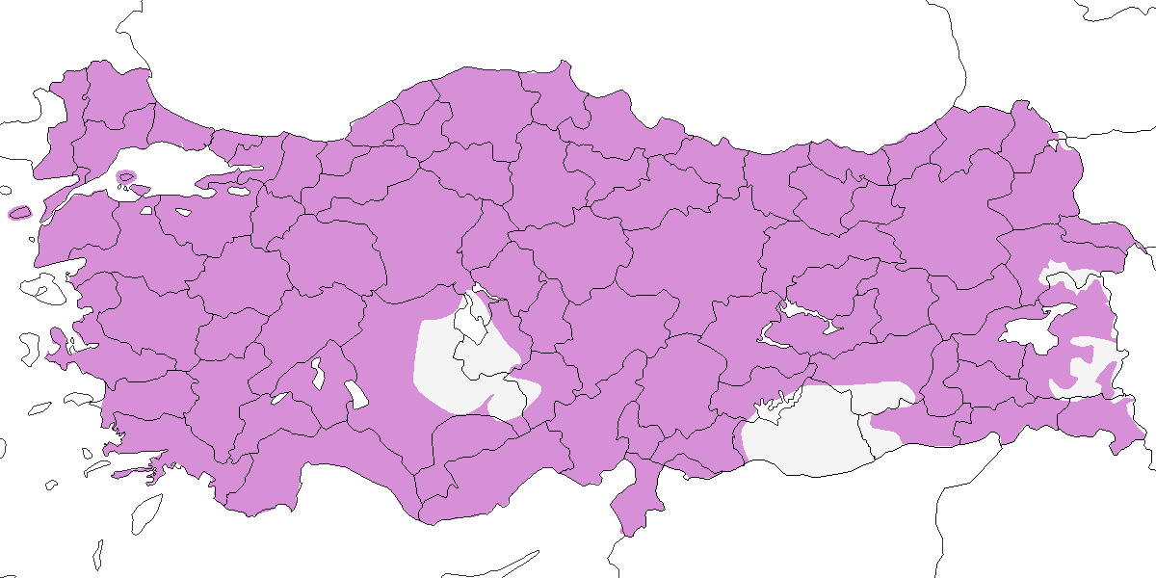

**Üreme**

**Yuvalama alanı:** Her tür ağaçlık alanda ürer. Yayılımı genellikle ağaçlarla ilişkilidir. Baltalık, zeytinlik, bahçeler, parklar, tarım alanları ve çalılıklarda da bulunur. Kocaçay Deltası’ndaki alüvyal ormanda 1993 yılında 31 hektarlık bir çalışma alanında hektar başına 1,16 çift kaydedilmiştir (Ertan, 1996).  
**Yuvası:** Ağaç, bina ve duvarlardaki deliklere yuva yapar. Örneğin Sivrikaya’da bir duvardaki delikte, kök, ot, yün ve bir parça yosundan oluşan, ağırlıklı olarak saçla astarlanmış kâse şeklinde bir yuva kaydedilmiştir.  
**Yumurta sayısı:** Türkiye’de 193 kuluçkaya ait verilere göre 1 yuvada 3 yumurta, 1 yuvada 4 yumurta, 11 yuvada 5 yumurta, 34 yuvada 6 yumurta, 53 yuvada 7 yumurta, 47 yuvada 8 yumurta, 28 yuvada 9 yumurta, 13 yuvada 10 yumurta, 3 yuvada 12 yumurta ve 1 yuvada 13 yumurta kaydedilmiştir. Ortalama yumurta sayısı 7,5’tir.Ortalama yumurta sayısı 7,5’tir.  
**Üreme dönemi:** Mart başı ile mayıs başı arasında yumurta koyar. yavrular temmuz ayına kadar izlenebilir. Yılda en az iki kez kuluçkaya yatar. **MAR:** 17 Haziran 1975’te Bebek’te, 20 Mayıs 1966’da Uluabat’ta tüylenmiş yavrular gözlenmiş, yumurtlamanın nisan ortasında başladığı anlaşılmıştır. **EGE:** 22 Nisan 2002’de Altınkum yakınında, bir erişkinin yuvadan dışkı taşıdığı gözlenmiş; bu davranış yumurtlamanın mart sonunda başladığını göstermektedir. 19 Mayıs 1970’te Büyük Menderes Deltası’nda 10 Nisan’da yumurtladığı anlaşılan çiftler gözlenmiş, 3 Mayıs’ta mart sonu yumurtlamaya işaret eden genç bir birey kaydedilmiştir. **AKD:** 15 Nisan 1973’te Gazipaşa’da, 7 Mayıs 2004’te Uzuncaburç’ta ve 1 Mayıs 2005’te Kargıhanı’nda yavrular kaydedilmiş; bu kayıtlar ilk yumurtaların mart sonunda bırakıldığını göstermektedir. 15 Nisan 1973 ve 14 Haziran 1987’de Anamur ve Dalyan’da tüylenmiş yavrular görülmüş ve iki kez kuluçkaya yatıldığı düşünülmüştür (Kılıç and Kasparek, 1989). **KAD:** Kızılırmak Deltası’nda 9 Haziran 1969 ve 27 Mayıs 1979’da yavrulu yuvalar, 10 Haziran 1975’te tüylenmiş yavrular kaydedilmiştir (Dijksen and Kasparek, 1985). 2 Mayıs 1992’de birkaç yuva, haziranın ilk on gününde ise aile grupları gözlenmiştir (Hustings and Dijk, 1994). 14 Haziran 2004’te Sivrikaya’da 25 Mayıs’ta yumurtlandığı anlaşılan beş yavrulu bir yuva, 10 Mayıs 2004’te İspir’de yumurtalı olduğu düşünülen iki yuva, 12 Haziran 2004’te iki aile grubu ve 13 Haziran 2004’te Sivrikaya’da bir aile grubu kaydedilmiştir. **İÇA:** Üreme nisan ortasında başlar (Wadley, 1951) ve tüylenmiş yavrular haziran boyunca gözlenebilir. 1978–1980 yıllarında Beynam Ormanı’nda yapılan çalışmada 1300–1500 m arasında yerleştirilen yuva kutularında 273 yuvadan 226’sı başarılı olmuştur. Ortalama ilk yumurta bırakma tarihi 7–8 Mayıs, yumurtadan çıkış 22–24 Mayıs ve tüylenme 13–17 Haziran’dır. Bırakılan 1922 yumurtanın %86,6’sı çatlamış, %83,6’sı tüylenmiştir. Ortalama yavru sayısı 5,9’dur (başarılı yuvalarda 7,1). Çiftlerin üç sezonda %12,5 ile %24,1’inin ikinci kez kuluçkaya yattığı saptanmıştır Kiziroğlu (1984). **GDA:** 4 ve 17 Mayıs ile haziran ayı boyunca gençler gözlenmiştir.

**Alttürler ve Sınıflandırma**

Türkiye’de ağırlıklı olarak *major* alttürü yayılış gösterir (Harrap and Quinn, 1996; Svensson, 1992). Geniş yayılışlı ve oldukça değişken bir taksondur. Roselaar (1995), Rokitansky and Schifter (1971) tarafından toplanan ve 72377 numaralı örneğin Viyana Doğa Tarihi Müzesi’ndeki incelemesine dayanarak, Güneybatı Ege’de daha küçük yapılı *aphrodite* alttürünün bulunabileceğinden şüphelenmiştir. Ayrıca, Toroslar’ın doğusundan toplanan iki örnekte Levanten kökenli *terrasanctae* alttürünün bazı özelliklerinin görülebileceğini belirtmiştir (Roselaar, 1995). Ancak Tring Doğa Tarihi Müzesi’nde bulunan tüm Toros örnekleri *major* formundan belirgin bir farklılaşma göstermemektedir. Aynı şekilde, müzedeki diğer örneklerin incelenmesi sonucunda, *terrasanctae* alttürünün *major*’dan yalnızca zayıf düzeyde ayrıldığı görülmektedir (Vaurie, 1957a).

## 12.6 Çulhakuşu

*Remiz pendulinus*, Eurasian Penduline Tit

***Lokal olarak yer yer çok sayıda bulunan yerli bir türdür.***

Üreme döneminde her zaman akarsuların ve kanalların kenarındaki ve özellikle bataklık alanlardaki söğütlere bağlı bir türdür. Çoğunlukla batıdaki alçak bölgelerde, ancak İç Anadolu’da 1000 m, Doğu Anadolu’da da 2000 m yüksekliğe kadar düzenli olarak bulunur. Şaşırtıcı şekilde Doğu Karadeniz Bölgesi’nde de ürememektedir. Doğu Anadolu’nun dağlık bölgeleri ve Güneydoğu’nun çoğunda bulunmaz. Marmara ve Ege’de bol, diğer bölgelerde nispeten lokaldir. Yarı göçmen olarak üreme dönemi dışında daha yaygındır.

Yıl boyunca düzenli olarak üreme bölgelerinde bulunur, ancak ürediği bilinmeyen alanlardan da kış kayıtlar vardır. Bu dönem biraz yayılma eğilimi gösterir (Berk, 1991), muhtemelen göç alır ve hatta göç verir.

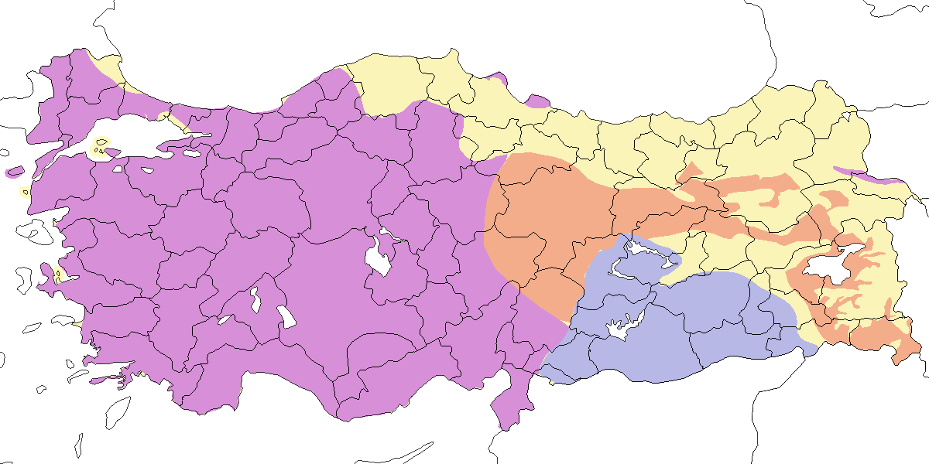

**Üreme**

**Yuvalama alanı:** Su kenarında ya da suya yakın alanlarda ürer. Genellikle akarsu kıyısındaki sazlara doğru eğilmiş ağaçlarda, kanallarda, göletlerde ve bataklıklardaki ağaçlarda yuvalar. Ara sıra sudan uzak ormanlık alanlarda da yuva yapar.  
**Yuvası:** Söğüt, kavak, okaliptüs ve ılgınları tercih eder. Zeytin ağaçlarında da yuva yaptığı kaydedilmiştir. Yuva genellikle bir dalın ucunda, ince dalcıkların üzerinde yer alır ve yerden 5–9,2 m yüksektedir. Ancak ılgın gibi kısa ağaçlarda bu yükseklik çok daha düşüktür. 17 Mayıs 2007’de Side yakınlarında alçak ve dikenli bir çalıda bulunan bir yuva yerden yalnızca 0,6 m yükseklikteydi. 14 Mayıs 2007’de Akköy’de (Aydın), suyun olmadığı kuru bir mısır tarlası kenarındaki yalnız bir ağaçta yerden 2,5 m yükseklikte bir yuva bulunmuştur. Yuva kubbe şeklindedir, boru biçimli bir girişe sahiptir ve beyazımsı renktedir. Genellikle söğüt tozları gibi bitki havlarının çok sıkı dokunmasıyla keçe benzeri bir yapı oluşur ve bazı lifler de bunun içine örülür. Yuva yapımı yaklaşık iki hafta sürer.  
**Yumurta sayısı:** Türkiye’de 5–6 yumurta bıraktığı 5 yuvada kaydedilmiştir. Daha az sayıda yumurta içeren yuvalar henüz tamamlanmamış kuluçkalara aittir. Yavru sayısı bilinmemektedir.  
**Üreme dönemi:** Türkiye’de nisan başından itibaren yuva yapımı kaydedilmiştir. **MAR:** 23 Nisan 1994’te birçok yuva kaydedilmiş (Ertan, 1996), 24–29 Mayıs 1967’de Manyas Gölü’nde, 16 Haziran 1998’de Uluabat Gölü’nde yuvalama gözlenmiştir (Welch and Welch, 1998b). Türkiye’de üreme sezonunun, ilk yavrularını yetiştirmiş bireylerin ikinci kez kuluçkaya yatması veya kayıpların telafisi nedeniyle uzayabildiği anlaşılmaktadır. **EGE:** En erken yuva yapımı 5 Nisan’da, en geç 1 Haziran’da kaydedilmiştir. 5 Mayıs 1951’de Efes’te bir yuvada altı yumurta, diğerinde dört yumurta sayılmıştır (McNeile, 1950, 1951, 1954, 1967, 1968, 1970, 1972, 1973). 23 Mayıs 1999’da Milet’te bir yuvada tek yumurta ve boş bir yuva bulunmuştur. 14 Mayıs 1899’da Milet’te yumurtalı birkaç yuva ile yumurtlamaya hazır boş yuvalar tespit edilmiştir (Selous, 1900). Bafa Gölü’nde 14 Mayıs 1974’te yavrulu bir yuva, 28 Mayıs 1979’da (Kasparek, 1988a) ve 26 Haziran 1999’da uçan yavrular gözlenmiştir. **AKD:** 5 Mayıs 1964’te Çukurova’da beş yumurtalı bir yuva ve başka yuvalarda yeni bırakılmış yumurtalar bulunmuştur (Warncke, 1964--65). 24 Nisan 1967’de Antalya yakınlarında yuva yapımı, Dalyan’da ise 8 Nisan’da yuva yapımı gözlenmiştir. **KAD:** 11 Haziran 2004’te Gelinkaya’da geçen yıl kullanılan bir yuvanın 1 m yakınında yeni bir yuva bulunmuş ve içinde bir erişkin kuluçkada gözlenmiştir. 23 Haziran’da ise iki erişkinin yuvaya yiyecek taşıdığı görülmüştür. **İÇA:** Sultansazlığı’nda nisan sonundan haziran başına kadar, başka alanlarda mayısta birçok yuva yapımı kaydedilmiştir. En geç kayıt 2 Haziran 1974’te Ankara yakınlarında yarım yapılmış bir yuvadır. 2 Ağustos 1983’te Seyfe Gölü’nde tüylenmiş yavrular gözlenmiş ve yumurtlamanın haziran sonunda gerçekleştiği düşünülmüştür (Husband and Kasparek, 1984). **DOA:** Mayısın ikinci haftasında yuva yapımı kaydedilmiştir. 20 Mayıs 1975’te Haçlı Gölü’nde henüz kuluçkaya yatılmamış iki yumurtalı bir yuva, 23 Mayıs’ta ise erişkinlerin yerleştiği iki yuva bulunmuştur. Temmuz başında Van’da bir aile grubu ve 6 Ağustos 1996’da üç yavru gözlenmiştir.

**Alttürler ve Sınıflandırma**

Türkiye’de nominat *pendulinus* alttürü yayılış gösterir. Roselaar (1995), İç ve Doğu Anadolu’daki bireyleri *menzbieri* alttürü olarak tanımlamıştır. *Menzbieri* alttürüne ait bazı bireyler oldukça soluk renklere ve belirsiz desenlere sahip olsa da, *pendulinus* ile *menzbieri* arasındaki farklar hem çok zayıf tanımlanmış hem de oldukça değişkendir. Bazı gözlemciler nominat *pendulinus*’un Aras Vadisi’nde, Ermenistan sınırında da bulunduğunu ileri sürmüştür. Bu nedenle *menzbieri*’nin *nominat pendulinus*’un bir sinonimi olarak değerlendirilmesi en doğru yaklaşımdır.

## 12.7 Bıyıklı Baştankara

*Panurus biarmicus*, Bearded Reedling

***Yerli ya da yarı göçmen bir türdür.***

Özellikle İç Anadolu’daki sulakalanlarda görülür. Ayrıca Marmara, Akdeniz ve Doğu Anadolu’da, özellikle Van Gölü Havzası’nda da popülasyonları bulunur. Karadeniz Bölgesi’nde ise yalnızca Kızılırmak Deltası’nda kaydedilmiştir. İç Anadolu’daki sulakalanlarda, üreme sonrasında ağustos ve eylül aylarında binlerce birey gözlenebilir.

Üreme sonrası dönemde göçebe davranışlar sergilediğine dair bazı ipuçları vardır; ancak yeni alanları kolonize ettiğine dair doğrudan bir bulgu bulunmamaktadır. Kış mevsiminde tür daha geniş bir yayılış gösterir. Bu dönemde, düşük sayılarda da olsa Ege kıyılarında, Marmara Bölgesi’nin çeşitli alanlarında, Akdeniz ve İç Anadolu’da kaydedilir. İlkbaharda ise genellikle daha az sayıda gözlenir.

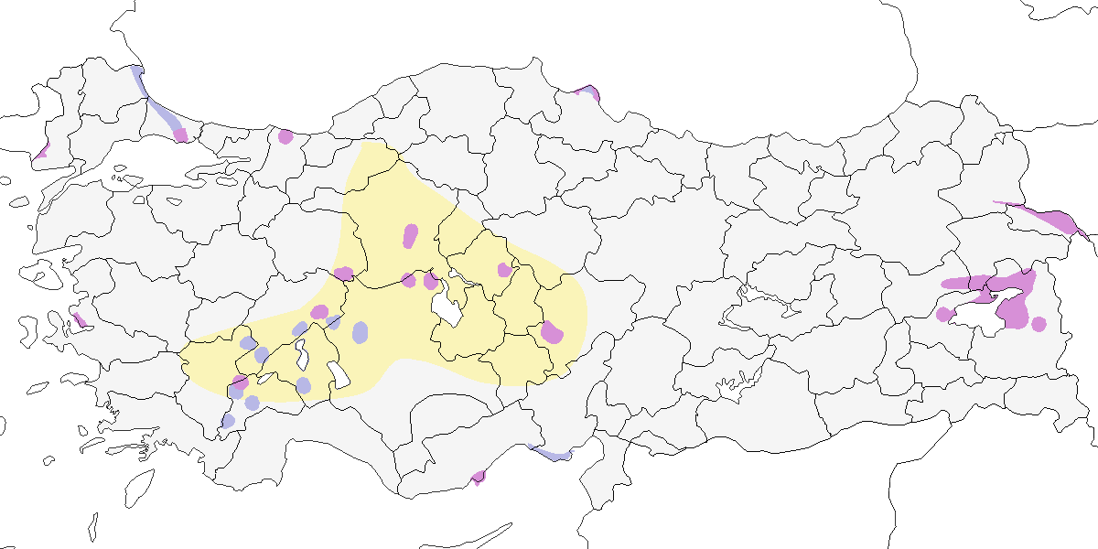

**Üreme**

**Yuvalama alanı:** Göller ve bataklıklardaki sazlık ve kamışlık alanlarda ürer. Sazların dibindeki sık vejetasyon içinde, yere yakın konumlarda yuvalanır.  
**Yuvası:** Saz ve kamışların kuru yapraklarından, özellikle püsküllü uç kısımlardan yapılmış derin bir tas şeklindedir. Yuva çoğunlukla saz kümelerinin dibinde yer alır ve bitkisel malzemeyle astarlanır.  
**Yumurta sayısı:** Türkiye’de bir yuvada 1 yumurta, iki yuvada 4 yumurta, üç yuvada 5 yumurta ve bir yuvada 6 yumurta kaydedilmiştir. 11 Mayıs 1987’de bir yuvada yaklaşık 3 günlük bir yavru ile birlikte yerde 4 yumurta bulunmuştur. 7 Mayıs 2006’da üç ayrı aile grubunda hepsi yeni tüylenmiş yavrular gözlenmiş ve yumurtlamanın 9 Nisan civarında gerçekleştiği anlaşılmıştır.  
**Üreme dönemi:** Nisan sonu ve mayıs başında yumurtlama başlar, yavrular mayıs ortasından itibaren yuvadan çıkar. Türkiye genelinde ikinci kuluçka da yaygındır. **MAR.** 24 Haziran 1973’te Meriç Deltası’nda yiyecek taşıyan bir erişkin gözlenmiştir. **EGE.** 15 Mayıs 1950’de Marmara Gölü’nde birbirine oldukça yakın yedi yuva bulunmuş, 30 Mayıs 1951’de aynı yerde bir yumurtalı bir yuva kaydedilmiştir (McNeile, 1950, 1951, 1954, 1967, 1968, 1970, 1972, 1973). **AKD.** 21 Nisan 1996’da Göksu Deltası’nda iki gençle birlikte bir erişkin gözlenmiş ve yumurtlamanın 21 Mart civarında başladığı tahmin edilmiştir; Antakya’da 14 Mayıs 1953’te yuva yapımı kaydedilmiştir (Kumerloeve, 1963a). **KAD.** 24 Mayıs 1992’de Kızılırmak Deltası’nda yuva yapma davranışı gözlenmiş, popülasyon büyüklüğü 100–150 çift olarak tahmin edilmiştir (Hustings and Dijk, 1994). **İÇA.** Ereğli Sazlığı’nda 9 Mayıs 1985’te yuva malzemesi taşıyan bir çift, 11 Mayıs 1987’de dört yumurtalı ve bir yavrulu bir yuva, 22–23 Haziran 1986’da iki aile grubu kaydedilmiştir. Eber Gölü’nde 18 Nisan 1967’de yuva malzemesi taşıyan bir erkek gözlenmiştir. Sultansazlığı’nda 1 Haziran 1999’da birkaç genç, 7 Mayıs 2006’da yeni tüylenmiş üç yavrulu üç aile grubu, 12 Mayıs 2006’da yeni ve boş bir yuva bulunmuştur. Kulu Gölü’nde 8–14 Mayıs 2005 tarihlerinde dört yuva ve her birinde bir yumurta kaydedilmiştir. Mogan Gölü’nde 15 Mayıs 2005’te üç yumurtalı bir yuva bulunmuştur.

**Alttürler ve Sınıflandırma**

Batı Türkiye’de, özellikle Marmara ve Ege bölgelerindeki popülasyonlar büyük olasılıkla *nominat biarmicus* alttürüne aittir. İç Anadolu ve Karadeniz bölgesindeki bireyler ise *russicus* olarak değerlendirilmiştir (Roselaar, 1995). Roselaar, Van Gölü çevresindeki bireylerin de büyük olasılıkla aynı forma ait olduğunu belirtmektedir. Azerbaycan’daki kuşlar, farklı kaynaklara göre *russicus* (Stepanyan, 1990) veya *nominat biarmicus* (Sluys, 1983) olarak sınıflandırılırken, Ermenistan’daki bireylerin *russicus* olduğu kabul edilmiştir (Adamian and Klem, 1999). Hatay ilinde ise, Amik Gölü’nde tanımlanmış *kosswigi* alttürü bulunur. Ancak Amik Gölü’nün 1970’lerde tamamen kurutulmuş olması nedeniyle bu popülasyonun günümüzdeki durumu bilinmemektedir. Roselaar (1995), güneydeki deltalar, özellikle Çukurova ve Göksu Deltası’nda gözlenen bireylerin *kosswigi* formuna ait olabileceğini öne sürmektedir. Türün Göksu Deltası’nda ürediği kesin olarak belgelenmiştir (Berk and Guder, 1992). Ayrıca, yakın dönemde Suriye’de de ürediği saptanmıştır (Tavares and Brito e Abreu, 2000).

Tür, klinal varyasyon göstermektedir: güney ve batıdaki bireyler daha koyu ve canlı renkliyken, kuzey ve doğudakiler daha soluk renklidir. Bu varyasyonun yanı sıra, türün kolonizasyon yeteneği de önemlidir. Yeni alanlara yayılma ve geçmişte bulunduğu bölgelere yeniden yerleşme kapasitesi, bu türün dağılım dinamiklerinde belirleyici rol oynamaktadır. Sonuç olarak, Türkiye’de tanımlanmış olan *kosswigi* ve *russicus* alttürlerinin geçerliliği tartışmalıdır ve muhtemelen taksonomik olarak ayrı statülerde değerlendirilmemelidir.

## 12.8 İbibik Toygarı

*Alaemon alaudipes*, Greater Hoopoe-Lark

***Yakın zamana kadar rastlantısal konuk olduğu düşünülürdü. Lokal olarak az sayıda yuvalayan bir yaz göçmenidir.***

2021 yılından itibaren Ceylanpınar ve Birecik çevresinde üreme kayıtları alınmıştır. İlk kayıt 15 Ağustos 2021’de Şanlıurfa Gökçayır TİGEM sahasında 3 birey ile gerçekleştirilmiş olup gözlem Y. Durmuş, K. Erciyas ve S. Yılmaz tarafından yapılmıştır. Aynı alanda 19 Mayıs 2022’de D. Mitchell tarafından 2 birey, 22 Mayıs 2022’de Ç. Abbasoğlu, G. Güzelbey, M. Mahmutoğlu ve M. E. Tiryaki tarafından 9 birey, 2 Temmuz 2023’te V. Donbaloğlu, F. İzler ve M. E. Tiryaki tarafından 4 birey, 15 Temmuz 2023’te ise M. E. Tiryaki, T. Tozsin ve A. Yorulmaz tarafından 2 birey kaydedilmiştir. Ayrıca, 29 Haziran 2024’te Şanlıurfa’da kaydedilen bir alanda 3 birey O. Toy ve S. Yılmaz tarafından gözlenmiş, son kayıt 30 Haziran 2024’te yapılmıştır. Bu bölgedeki diğer bir gözlem, 23 Ağustos 2022’de Birecik’te 1 birey ile A. Demir tarafından gerçekleştirilmiştir.

Bölgedeki tek başka kayıtlardan biri, 25 Nisan 2022’de Gaziantep Hancağız Barajı’nda G. Güzelbey tarafından kaydedilen 3 bireydir; bu bireyler ertesi gün, 26 Nisan 2022’de son kez gözlenmiştir.

Tür göç döneminde Doğu Akdeniz kıyılarında da görülmektedir. Türkiye için ilk kayıt 2 Mayıs 1997’de Göksu Deltası’nda gözlenmiş, birey detaylı biçimde tanımlanmıştır (Shelton, 1997). Bunu takiben, 26 Mart 2021’de Hatay Milleyha sahil şeridinde A. Atahan, M. Atahan ve E. Yoğurtçuoğlu tarafından 2 birey, 19 Nisan 2022’de yine aynı bölgede S. Bekir ve E. Yoğurtçuoğlu tarafından 5 birey kaydedilmiştir.

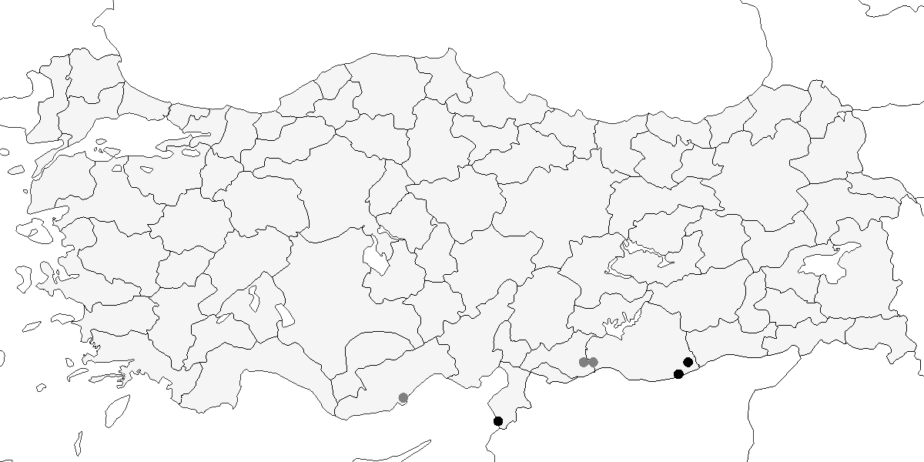

**Üreme**

**Yuvalama alanı:** Güneydoğu Anadolu’da, özellikle Şanlıurfa Ceylanpınar ve Birecik çevresindeki açık alanlarda ve tarım sahalarında ürediği düşünülmektedir.  
**Yuvası:** Bilinmemektedir.  
**Yumurta sayısı:** Bilinmemektedir.  
**Üreme dönemi:** Mayıs ayında alanda bulunan bireyler, çiftleşme ve yuvalama davranışlarını düşündürmektedir. 22 Mayıs 2022’de 9 birey, 2 Temmuz 2023’te 4 birey ve 15 Temmuz 2023’te 2 bireyin gözlenmesi, türün mayıs-haziran başında yumurta bırakabileceğini ve temmuz başı ile ortasında yavrularla birlikte gözlenebileceğini düşündürmektedir. Bu bulgular, bölgede son yıllarda düzenli olarak ürediğini göstermektedir. **GDA.** 2021–2024 yılları arasında Şanlıurfa Ceylanpınar TİGEM sahasında ve Birecik’te birçok defa gözlenmiş; 29 Haziran ve 30 Haziran 2024’te de kaydedilmiştir. Gaziantep Hancağız Barajı’nda 25–26 Nisan 2022 tarihlerinde kısa süreli gözlemler üreme davranışı açısından zayıf bir kanıt sunmaktadır.

**Alttürler ve Sınıflandırma**

Türkiye’de görülen bireylerin büyük olasılıkla nominat alttüre ait olduğu düşünülmektedir.

## 12.9 Küçük Çöl Toygarı

*Ammomanes cinctura*, Bar-tailed Lark

***Nadir yaz konuğu ve rastlantısal konuktur.***

Son yıllarda Güneydoğu Anadolu’da uygun üreme alanlarında görülmesiyle türün statüsü değişmiştir. 21 Mayıs 2022’de Şanlıurfa Gökçayır TİGEM sahasında 6 birey Ç. Abbasoğlu tarafından gözlenmiş ve bu bireyler 11 Haziran 2022’ye kadar kaydedilmiştir. Aynı alanda 22 Mayıs 2022’de 10 birey Ç. Abbasoğlu, G. Güzelbey, M. Mahmutoğlu ve M. E. Tiryaki tarafından gözlenmiş ve son kayıt 30 Mayıs 2022’de yapılmıştır. Son olarak, 23 Ağustos 2022’de Şanlıurfa’da kaydedilen bir alanda 1 birey A. Demir tarafından gözlenmiştir.

Üreme alanı dışında, 6 Mayıs 2021’de İstanbul Riva Çayırları’nda 1 birey E. Cengiz, B. Hakarar ve M. Tuncer tarafından gözlenmiş, bu birey 11 Mayıs 2021’e kadar alanda kalmıştır. 23 Nisan 2022’de Hatay Milleyha sahil şeridinde 2 birey A. Atahan, M. Atahan, S. Bekir ve E. Yoğurtçuoğlu tarafından kaydedilmiş, son gözlem 24 Nisan 2022’dedir.

Türün Türkiye’deki ilk güvenilir kayıtları Göksu Deltası’ndan bildirilmiştir. Bunlardan ilki, 12 Mayıs 1987’de yapılan ve ayrıntılı biçimde tanımlanan bir gözlemdir; bu kayıt Danimarka Nadir Tür Komitesi tarafından da kabul edilmiştir (Kirwan and Martins, 2000). Diğer iki gözlem, 27 Nisan 2000 (Gantlett et al., 2000; Kirwan et al., 2003) ve 21 Mayıs 2005 tarihlerinde Akgöl’ün kuzeyindeki kuru tarlalarda gerçekleştirilmiş, ancak bu bireylere dair herhangi bir tanımlama yayımlanmamıştır. Güneydoğu Anadolu’dan bildirilen bazı eski kayıtlar ise Çöl Toygarı altında ele alınmış olup, muhtemelen bu türle karıştırılmış olabilir.

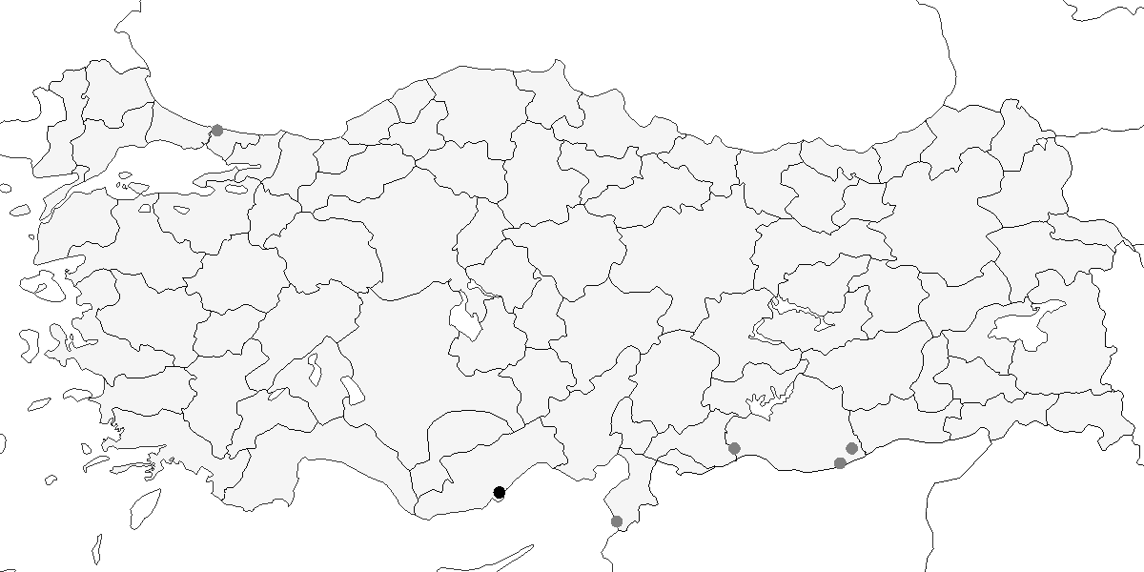

**Üreme**

**Yuvalama alanı:** Yakın dönemde Şanlıurfa’da uygun üreme habitatlarında gözlenmiştir. Ancak türün hangi mikrohabitatlarda yuvaladığına dair bilgi bulunmamaktadır.  
**Yuvası:** Bilinmemektedir.  
**Yumurta sayısı:** Bilinmemektedir.  
**Üreme dönemi:** Mayıs ayında türün uygun habitatlarda uzun süreli gözlenmesi üreme ihtimalini güçlendirmektedir. Ancak doğrudan yuva ya da yavru gözlemi bulunmamaktadır. **GDA.** 21 Mayıs 2022’de Şanlıurfa Gökçayır TİGEM sahasında 6 birey, 22 Mayıs 2022’de aynı alanda 10 birey ve 30 Mayıs 2022’ye kadar devam eden gözlemler üreme dönemine denk gelmektedir. 23 Ağustos 2022’de yine Şanlıurfa’da 1 birey kaydedilmiştir.

**Alttürler ve Sınıflandırma**

Türkiye’de *arenicolor* alttürünün bulunması beklenmektedir. Ayrıca, tür adının yazımında doğru formun kullanılması önemlidir (David and Gosselin, 2002b).

## 12.10 Çöl Toygarı

*Ammomanes deserti*, Desert Lark

***Lokal yayılış gösteren ve muhtemelen yerli bir türdür.***

Türkiye için ilk kayıt, Haziran 1983’te Birecik’in kuzeyindeki bir yaylada gözlenen 3 bireyle belgelenmiştir (Martins and Robson, 1988; Murphy, 1984). Aynı alanda yapılan gözlemlerde 15 bireye kadar sayılmış ve türün burada ürediği kanıtlanmıştır (Martins, 1989). 1989’dan bu yana, bu alanın yaklaşık 15 km kuzeyinde yer alan benzer özellikteki başka bir habitatta da, düzenli olarak 5 birey gözlenmekte ve bu alanın da üreme açısından uygun olduğu düşünülmektedir.

Ekim ile şubat ayları arasında kaydı bulunmamasına rağmen, yıl boyunca aynı bölgelerde gözlenmiş olması nedeniyle yerli olduğu tahmin edilmektedir. 2 Haziran 2001’de Nusaybin’in kuzeydoğusunda bir birey kaydedilmiştir (Kirwan et al., 2003). Bunun dışında, 6 Ağustos 1992’de Iğdır’ın 25 km batısında, Kars sınırları içinde bir bireyin gözlendiği iddia edilmiştir.

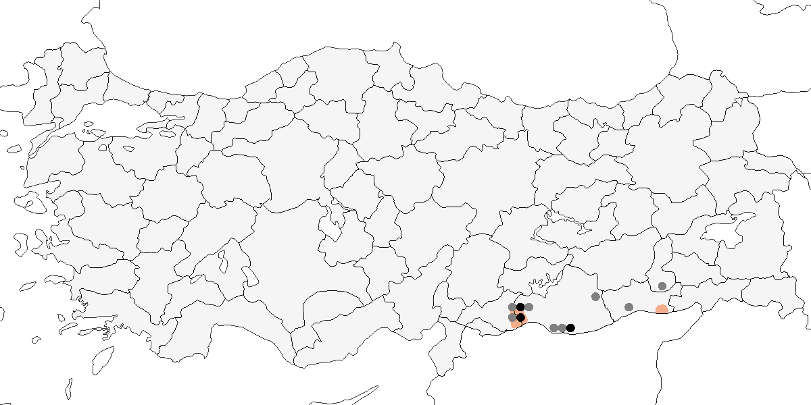

**Üreme**

**Yuvalama alanı:** 1984’ten bu yana Birecik’te, oyukların bulunduğu kurak ve büyük ölçüde çıplak taşlık bir yaylada ürediği birkaç kez teyit edilmiştir. Diğer yerlerde genellikle alçak bir kayanın ya da bitki kümesinin gizlediği bir çukurda yuva yapar.  
**Yuvası:** Otlar ve diğer bitkisel malzemelerden kâse şeklinde yaptığı yuvasını daha ince malzemelerle kaplar ve açıkta kalan kısmın çevresini siper görevi görmesi için küçük taşlar ya da kuru toprak parçalarıyla örter.  
**Yumurta sayısı:** Türkiye’de araştırılmamıştır. Diğer yerlerde genellikle 3–5 yumurta bırakır.  
**Üreme dönemi:** Mayıs ayında yumurtlama başlar, yavrular haziran ortasından itibaren görülür. Bazen yılda iki kez kuluçkaya yattığı da bilinmektedir. **GDA.** Birecik’te 31 Mayıs 1984’te iki erişkinin yeni tüylenmiş iki yavruyu beslemesi, yumurtlamanın mayıs başlarında olduğunu göstermektedir. 18 Haziran ve 17 Ağustos 1986’da her biri tek yavruyla birlikte olan erişkinler gözlenmiş, 10 Ağustos’ta ikisi genç olmak üzere yedi birey kaydedilmiştir. 6–7 Mayıs 1989’da dört erişkin ve iki genç gözlenmiş, bu gözlem yumurtlamanın 9 Nisan’dan daha geç olamayacağını göstermektedir. 28 Mayıs 1991’de tedirgin bireyler gözlenmiş, 14 Nisan 1996’da ise yuva yapımı kaydedilmiştir.

**Alttürler ve Sınıflandırma**

Suriye’de görülen *coxi* alttürünün, Türkiye’de de bulunması muhtemeldir; ancak bugüne kadar ülkeden hiçbir tahnit örneği kaydedilmemiştir.

## 12.11 Orman Toygarı

*Lullula arborea*, Woodlark

***Oldukça yaygın olarak çok sayıda bulunan yerli ve yarı göçmen bir türdür.***

Çoğunlukla tepelik ve dağlık alanlarda olmakla birlikte alçak arazilerde ve deniz seviyesindeki düzlüklerde yuvalar. Üreme döneminde genellikle 1100–2000 m arasındaki tepelik veya dağlık alanlarda bulunur. Güneydoğu ve Doğu Anadolu’da 3000 metreye kadar yükselir (Roselaar, 1995). Trakya ve Karadeniz Bölgesi’nde ise deniz seviyesine yakın, alçak rakımlı açık ormanlarda ya da çalılıklarda bulunur. Tipik olarak ardıç ya da diğer ibreli ağaçların oluşturduğu habitatları tercih eder.

Sonbahar ve kış aylarında sürü hâlinde görülür; orta sayılarda yaygındır ve küçük gruplar oluşturur. Ocak–Şubat 1972’de Büyük Menderes Deltası’nda birkaç yüz bireyden oluşan sürüler kaydedilmiştir (OST, 1975). Tür genellikle güney ve güneybatı bölgelerde kışlar; ara sıra Batı ve Orta Anadolu’daki diğer alanlarda da kaydedilmiştir. Sonbaharda göç eden bireyler olduğuna dair bazı kanıtlar vardır. Örneğin, 24 Eylül–25 Ekim 1966 tarihleri arasında İstanbul Boğazı’nda güneydoğu yönünde hareket eden 32 birey gözlenmiştir (Porter, 1983). Bu dönemde Karadeniz kıyısında düzenli olarak rastlanabilir.

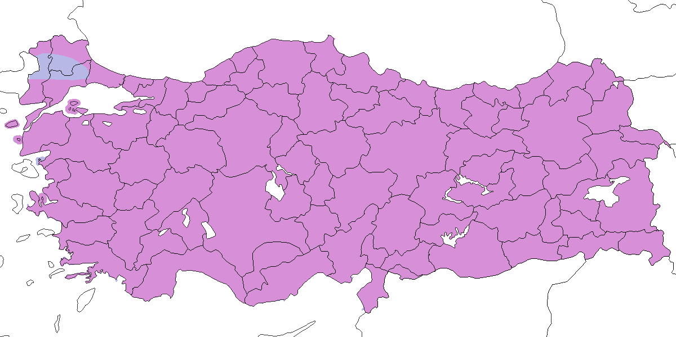

**Üreme**

**Yuvalama alanı:** Hem ibreli hem de yaprak döken orman açıklıklarında, özellikle alçak ve seyrek vejetasyonlu açıklıklarda, izole ağaçlı fundalıklarda, tek tük ağaçlı tarım alanlarında, seyrek çalılı yamaçlarda, çalılık ve ağaçlık kumullarda ve bazen de ağaçsız, alçak vejetasyonlu, çıplak yamaçlarda ürer. Kocaçay Deltası’ndaki kumullarda (Ertan, 1996), Uludağ’da yarı açık ya da açık tarım alanlarında ve ağaç sınırının hemen üstündeki dağ eteklerinde, seyrek ot kümelerinin bulunduğu küçük ağaçlı orman açıklıklarında (Jetz, 1995) ve 2200 metrede Nemrut Dağı (Bitlis) kraterindeki izole alçak çalılarda kaydedilmiştir.  
**Yuvası:** Genellikle bir bitki kümesinin gizlediği yerde yuva yapar. Türkiye’de yuvası tanımlanmamıştır. Diğer yerlerde ot ve yosunlardan kâse şeklinde yaptığı yuvasını ince otlarla ve bazen biraz kılla kaplar.  
**Yumurta sayısı:** Türkiye’de bir yuvada 4 yumurta kaydedilmiştir. Diğer yerlerde genellikle 3-4 yumurta bırakır.  
**Üreme dönemi:** Mayıs ayında yumurtlama başlar, yavrular haziran sonunda veya temmuz başında çıkar ve temmuz sonuna kadar yuvayı terk eder. Erişkinler çoğunlukla mart-temmuz arasında öter ve yılda iki kez ürediğini gösteren hiçbir kayıt yoktur (diğer yerlerde olağandır). **MAR.** 22 Nisan 1964’te Osmaneli yakınlarındaki bir yuvada yavrusunu besleyen bir dişi gözlenmiştir (Warncke, 1964--65). 14 Nisan 1990’da Kocaçay Deltası’ndaki kumullarda bir yuva bulunmuştur (Ertan, 1996). 18 Mayıs 1969’da Uludağ’da 1900 metrede yuva malzemesi taşıyan bir erişkin, 25–26 Haziran 1973’te Kösedere yakınlarında tüylenmiş yavru gözlenmiştir. **EGE.** 22 Haziran 1966’da Menemen yakınlarındaki tepelerde, dokuz bireyden oluşan, muhtemelen birden fazla aileden meydana gelen olağandışı büyük bir grup gözlenmiştir. 24 Nisan 2003’te Manisa ile Menemen arasında bir erişkin ve üç tüylenmiş yavru birlikte ürküp uçarak uzaklaşmıştır; bu kayıt yumurtlamanın 20 Mart’tan daha geç olmadığını göstermektedir. **AKD.** 10 Temmuz 1967’de Mut’ta iki genci besleyen iki erişkin kaydedilmiş, temmuz boyunca başka aile grupları da gözlenmiştir (Vielliard, 1968). 18 Mayıs 1970’te Pozantı yakınlarında ardıç ormanında yavru besleyen erişkinler gözlenmiş, 25 Nisan 1973’te Akseki’de dört yumurtalı bir yuva bulunmuştur. **KAR.** Abant Gölü’nde 5 Haziran 1996’da ürediği kaydedilmiştir. **İÇA.** 4 Haziran 1969’da Yüksekova’da R. F. Porter, arazide yedi öten erkek kaydetmiştir. **GDA.** 4 Mayıs 1997’de Halfeti’de yuvada yavru besleyen bir çift ve iki gençle birlikte bir erişkin gözlenmiştir.

**Alttürler ve Sınıflandırma**

Türkiye genelinde *pallida* alttürü yayılış gösterir (Roselaar, 1995).

## 12.12 Ak Kanatlı Toygar

*Alauda leucoptera*, White-winged Lark

***Rastlantısal konuktur.***

19. yüzyılı sonu ile 20. yüzyılın başlarında türün Türkiye’de, özellikle sonbahar ve kış aylarında nadir olmadığı düşünülmektedir (Hartert, 1910–22). Bu görüşü destekleyen bazı örnekler mevcuttur. İstanbul Yeşilköy’de (eski adıyla San Stefano) 5–6 Ocak 1894’te bir erkek ve bir dişi; Bakırköy’de (eski adıyla Makriköy) ise 29 Şubat 1896 ve 26 Aralık 1897 tarihlerinde iki erkek olmak üzere toplam dört birey toplanmıştır (Alléon, 1880). Bu örnekler, 1009–1012 kayıt numaralarıyla Sofya Ulusal Doğa Tarihi Müzesi’nde bulunmaktadır.

Ayrıca, 1 Ocak 1868’de Robson tarafından İstanbul Hasköy’de toplanan bir dişi örnek, 81.5.1.2283 kayıt numarasıyla Tring Doğa Tarihi Müzesi’nde yer almaktadır. Robson aynı gün aynı yerden ikinci bir erkek örnek daha toplamış, ancak bu birey Tring koleksiyonunda bulunamamıştır (Sharpe, 1890). Robson’un Canon Tristram’a gönderdiği bir diğer erkek örnek ise T17881 kayıt numarasıyla Merseyside Ulusal Müzeler ve Galerileri’ne bağlı Liverpool Müzesi’nde saklanmaktadır. Etiket bilgilerinden, bu bireyin muhtemelen 23 Ocak 1865’te İstanbul’dan toplandığı anlaşılmaktadır. Tristram’a ait örneklerin her zaman doğru şekilde tekrar etiketlenmediği bilinmekte ve Tring koleksiyonundaki kayıp örneğin olası yok olma nedenleri tartışılmaktadır (Knox and Walters, 1992).

Şubat 1871’de türün sıra dışı bir akını kaydedilmiştir. Robson, 17 Şubat’ta Hasköy’de bir erkek, 20 Şubat’ta Havanköy’de iki dişi, Pendik’te bir erkek, 20 Şubat’ta İzmit’te bir erkek ve 21 Şubat’ta yine İzmit’te iki erkek olmak üzere birçok birey toplamıştır. Bu bireylerin tamamı bugün Manchester Müzesi’nde BB0271–0277 kayıt numaralarıyla muhafaza edilmektedir. Ayrıca, 17 Şubat 1871’de Hasköy’de toplanan ancak günümüzde kayıp olduğu anlaşılan iki erkek örnek daha vardır (Dresser, 1871--1881).

İstanbul yakınlarında türün son belgelenmiş kayıtlarından biri, 14 Ekim 1914’te Küçükçekmece’de vurulan iki bireydir (Braun, 1903). Bu örnekler Robert Koleji koleksiyonuna alınmış, ancak 1996 yılı başlarına kadar yalnızca bir erkek örnek kalmıştır (G. M. Kirwan, 1997b; Kumerloeve, 1961).

Bu tarihsel kayıtlara ek olarak, daha yakın dönemde yayımlanmış ancak hiçbiri belgelenmemiş dört iddia bulunmaktadır: 18 Nisan 1965’te Gelibolu’da bir birey (Schweiger, 1965), 1979 yılı eylül ayı sonunda Van’da en az 12 birey (Ven, 1980), 24 Eylül 1981’de Çaldıran’ın kuzeyinde üç birey (Ven and Gheyselinck, 1982) ve 20 Eylül 1986’da Kars’ın Arpaçay ilçesinin kuzeyinde bir birey (Mycock, 1987).

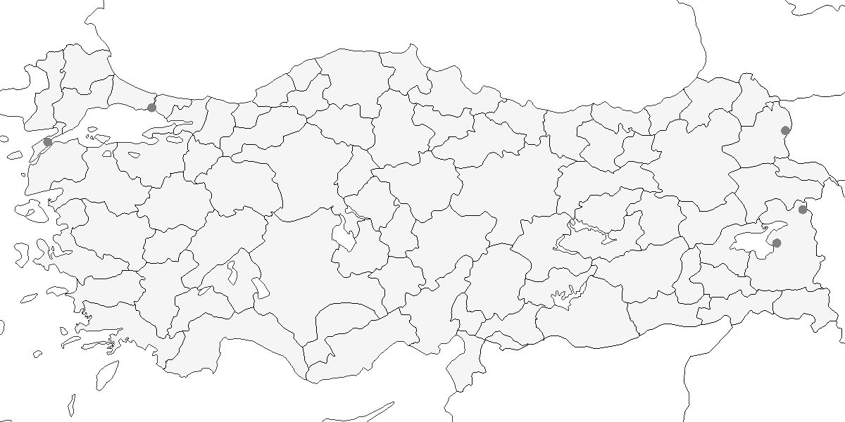

**Üreme**

Türkiye’de yuvalamaz.

**Alttürler ve Sınıflandırma**

Monotipik bir türdür.

## 12.13 Tarlakuşu

*Alauda arvensis*, Eurasian Skylark

***Oldukça yaygın olarak çok sayıda bulunan yerli ve kış göçmenidir.***

İç ve Doğu Anadolu’da bol ve yaygın olarak ürer; diğer bölgelerde ise nispeten lokal ve düşük yoğunluktadır. 1000 ila 3000 metre arasındaki çok çeşitli açık alanlarda, yer yer ise üreme sezonunda daha düşük rakımlarda da bulunabilir. Karadeniz Bölgesi’nde, özellikle Kızılırmak Deltası’nda ürediği kaydedilmiştir.

Göç dönemlerinde tüm ülkede yaygın olarak gözlenir. İlkbahar göçü mart ayından nisan ortasına kadar sürer; sonbahar göçü ise eylül ortasından kasım başlarına kadar devam eder ve özellikle ekim ayının ikinci yarısında yoğundur. Örneğin, 5 Ekim–5 Kasım 1966 tarihleri arasında İstanbul Boğazı’ndan 200 birey geçmiş, en yüksek sayıya 25 Ekim’de ulaşılmıştır.

Batı ve Orta Anadolu’nun alçak alanları ile kıyı bölgelerinde az ya da orta sayılarda kışlar. Ancak bazı yıllarda istisnai yüksek sayılar kaydedilmiştir; örneğin 3 Ocak 1969’da Meriç Deltası’nda 5000–10.000 birey gözlenmiştir (OST, 1972). İç Anadolu’da kışlayan birey sayısı, hava koşullarının sertliğine göre değişiklik gösterebilir. Güneydoğu Anadolu’da ise genellikle az sayıda kışlar.

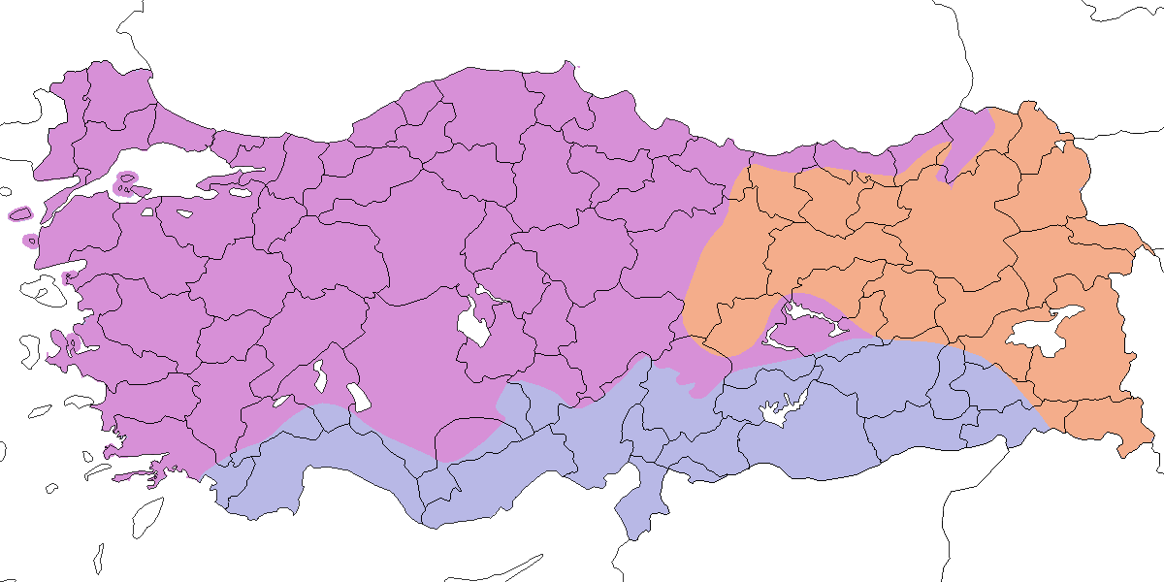

**Üreme**

**Yuvalama alanı:** Ağaçsız açık alanlarda, tepelik otlaklarda, çayırlarda, bataklıklarda ve göl kenarlarında ürer. Sürülmüş alanlar da dâhil olmak üzere tarlalarda, bazen kayalık yamaçlarda ve Doğu Anadolu’da yüksek rakımlı çayırlarda da bulunur.  
**Yuvası:** Yerde, genellikle bir bitki kümesinin gizlediği bir çukurda yuva yapar. Otlardan kâse şeklinde yaptığı yuvayı daha ince otlarla kaplar.  
**Yumurta sayısı:** Türkiye’de bir yuvada 3 yumurta, bir yuvada 4 yumurta kaydedilmiştir.  
**Üreme dönemi:** Mayıs ayında yumurtlama başlar, yavrular haziran sonunda veya temmuz başında çıkar ve temmuz sonuna kadar yuvayı terk eder. Diğer yerlerde olduğu gibi Türkiye’de de muhtemelen iki kez kuluçkaya yatar, ancak kesin sonuçlara varmak için eldeki veriler çok azdır. **MAR.** 5 Haziran 1966’da Manyas Gölü’nde yiyecek taşıyan bir erişkin gözlenmiştir. **EGE.** 17 Mayıs 2004’te Bolluk Gölü’nde alçak bir adada üç yumurtalı bir yuva bulunmuştur. **AKD.** 7 Mayıs 1967’de Sultandağları’nda yiyecek taşıyan bir erişkin gözlenmiştir. **KAR.** 8 Haziran 1992’de Kızılırmak Deltası’nda yiyecek taşıyan erişkinler görülmüş (Hustings and Dijk, 1994); 9 Haziran 1977’de Ilgaz yakınlarında ve 29 Haziran 1977’de Gerede yakınlarında kaydedilmiştir (Schubert, 1979). **İÇA.** 13 Mayıs 1993’te Seyfe Gölü’nde dört yumurtalı bir yuva bulunmuştur. 24 Nisan 2004’te Hasan Dağ’da yuva yapımı gözlenmiştir. 14 Haziran 1977’de Kurbağa Gölü’nde bazıları yiyecek taşıyan ve uyarı sesi çıkaran, en az 25 öten erkek ve çift görülmüş ve 21 Haziran 1977’de Eşmekaya’da yumurtlamanın mayıs sonlarında olduğunu gösterecek şekilde tüylenmiş yavrusunu besleyen bir erişkin kaydedilmiştir (Schubert, 1979). **DOA.** 23 Haziran 1968’de Erçek Gölü’nde üç yuva bulunmuştur, ancak ayrıntılı bilgi yoktur (Kasparek and Ven, 1983).

**Alttürler ve Sınıflandırma**

Alttürlerin durumu Türkiye’nin birçok bölgesinde net değildir. İç Anadolu’ya ait bir örnek, morfolojik ölçümler açısından *armenica* ve *cantarella* alttürleri arasında yer almakta, ancak tüy örtüsü özellikleri bakımından *cantarella* alttürüne daha yakın görünmektedir (Roselaar, 1995). Bulgaristan ve Yunanistan’da yayılış gösteren *cantarella* alttürünün Batı Anadolu’da üremesi muhtemel olsa da, Marmara, Ege, Akdeniz, Karadeniz ve Güneydoğu Anadolu’nun büyük bölümünde gözlenen bireylerin hangi alttüre ait olduğu belirsizliğini korumaktadır. Doğu Anadolu’nun uç kesimlerinde *armenica* alttürü bulunur. Ağrı, Erzurum ve Kars’tan elde edilen örnekler, tüy örtüsünün rengi ve gaga büyüklüğü açısından en çok Kafkaslar ve Doğu Avrupa’da yayılış gösteren *cantarella*’ya benzemektedir. Ancak bu bireyler daha uzun kanatlara sahiptir. Kış döneminde ise Türkiye’de, Orta ve Kuzey Avrupa’dan gelen *arvensis* ile Volga bozkırları ve Kazakistan kökenli olması beklenen *dulcivox* alttürleri gözlenebilir (Roselaar, 1995).

## 12.14 Küçük Tarlakuşu

*Alauda gulgula*, Oriental Skylark

***Rastlantısal türdür.***

1 birey “Milleyha ve sahil şeridi” alanında (Hatay) 11 Mart 18 tarihinde *A. Atahan, M. Atahan, A. Ilbeyi* tarafından kaydedildi.

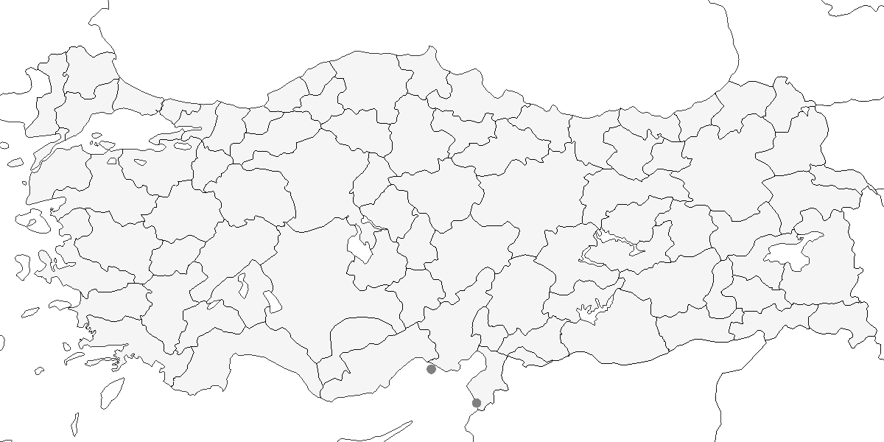

**Üreme**

Türkiye’de üremez. Yayılış alanı Orta Asya, Hint Yarımadası, Çinhindi ve çevresidir.

**Alttürler ve Sınıflandırma**

Türkiye’de herhangi bir alttür ayrımı yapılmamıştır, ancak en yakın popülasyon Orta Asya’da yayılış gösteren *inconspicua* alttürü olduğundan, Türkiye’de gözlenen bireylerin bu alttüre ait olması muhtemeldir.

## 12.15 Tepeli Toygar

*Galerida cristata*, Crested Lark

***Yaygın olarak çok sayıda bulunan yerli bir türdür.***

2000 metreye kadar olan alçak ve orta rakımlı bölgelerde, çok çeşitli habitatlarda yayılış gösterir. Sayıca çoktur, örneğin, 1992 ilkbaharında Kızılırmak Deltası’nda gerçekleştirilen az sayıdaki üreyen kuş araştırmalarından birinde 500–1000 çiftin ürediği tahmin edilmiştir(Hustings and Dijk, 1994). Doğu Anadolu’nun uç kesimlerinde ise seyrek olarak görülür. Doğu Karadeniz Bölgesi’nde tür ya çok nadirdir ya da hiç bulunmaz. Sonbahar ve kış dönemlerinde, diğer toygar türlerine kıyasla daha az sürü oluşturur.

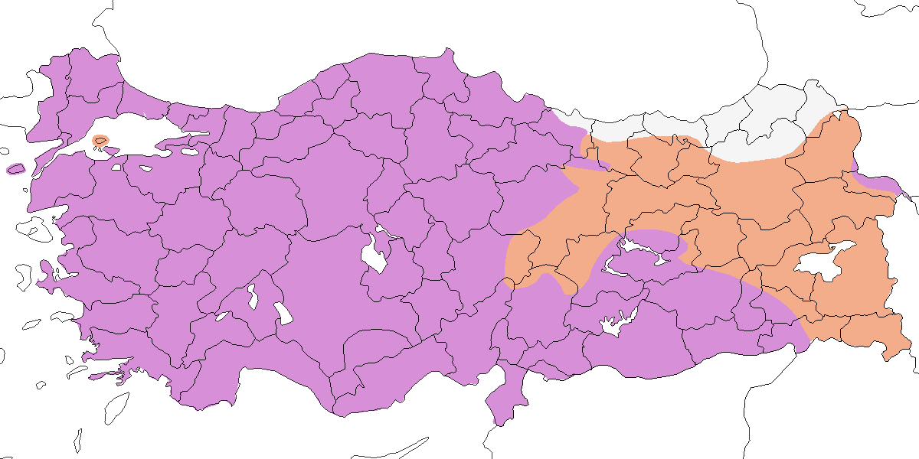

**Üreme**

**Yuvalama alanı:** Kurak çayırlar, çorak tarlalar, kumullar, daha kurak ve tuzcul bataklıklar, kıraç yamaçlar ve bozkırlar olmak üzere genellikle seyrek ve alçak bitkilerin bulunduğu açık alanlarda ürer. Ayrıca, çıplak arazilerdeki seyrek çalıların içinde, yol kenarlarında ve tarlaların yanındaki çöplüklerde de yuvalanır. 22 Nisan 2004’te Tuz Gölü’nde, kıyıdan 10 km mesafedeki alçak bir adada üreme alanı tutmuş bir çift kaydedilmiştir.  
**Yuvası:** Genellikle kendisinin kazdığı bir çukurda, kuru otlar ve diğer bitkisel malzemelerle yaptığı yuvasını ince otlar ve kıllarla kaplar.  
**Yumurta sayısı:** Türkiye’de 7 yuvada 3 yumurta, 10 yuvada 4 yumurta, 11 yuvada 5 yumurta ve 1 yuvada 6 yumurta kaydedilmiştir. 1-2 yumurtalı yuvaların tamamlanmamış olduğu düşünülmektedir. İki yuvada 3 yavru, beş yuvada 4 yavru sayılmıştır.  
**Üreme dönemi:** Mayıs ayında yumurtlama ve haziran sonunda yavrulama gerçekleşir. Ancak Türkiye’de iki kez kuluçkaya yatıldığı düşünülmektedir çünkü hem nisan hem de haziran sonunda yumurtalı yuvalar kaydedilmiş, temmuza kadar da yavrular gözlenmiştir. **MAR.** 20 Nisan 1964’te Bulgaristan sınırında dört yumurtalı bir yuva kaydedilmiştir (Warncke 1964–65). **EGE.** 22–24 Nisan 2002’de Altınkum’da (Aydın) ikiden altıya kadar yumurtalı dört yuva ve 5 Mayıs 1992’deki bir gözlem, yumurtlamanın 23 Nisan’da başladığını göstermektedir. **AKD.** 23 Mart 1987’de Çukurova’da dört yumurtalı bir yuva kaydedilmiştir (Have et al., 1988). **KAD.** Mayıs sonunda Kızılırmak Deltası’nda yumurtlamanın mayıs başında olduğunu gösterecek şekilde yavrulu bir yuva kaydedilmiştir (Hustings and Dijk, 1994). **İÇA.** 10 Nisan 1970’te Karapınar’da, yumurtaları henüz tamamlanmamış bir yuvada bir yumurta bulunmuştur (McNeile, 1950, 1951, 1954, 1967, 1968, 1970, 1972, 1973). **GDA.** Birecik’te üç yavrulu bir yuva kaydedilmiştir.

**Alttürler ve Sınıflandırma**

Bu türde oldukça karmaşık bir taksonomik durum söz konusudur (Roselaar, 1995; Watson, 1962a). İstanbul Boğazı’ndan Gürcistan sınırına kadar uzanan Kuzey Anadolu boyunca *caucasica*, Trakya, Ege ve Akdeniz kıyı şeridi boyunca Çukurova Deltası’na kadar Toroslar’ın eteklerinde ise *meridionalis,* İç ve Doğu Anadolu’da batıda Kütahya ile Elmalı’dan doğuda Van Gölü ve İran sınırına kadar yayılış gösteren endemik *subtaurica*, güneyde Ceylanpınar çevresinde bulunan (yanlışlıkla Adana civarında da bulunduğu iddia edilmiş olan) *zion* (Bird, 1937) alttürleri tanımlanmıştır.

Güneydoğu Anadolu’da Gaziantep, Birecik, Urfa ve Elazığ çevresindeki bireyler, morfolojik açıdan *zion* ile *subtaurica* arasında yer almakta olup *weigoldi* olarak adlandırılmıştır. Hatay’a komşu bölgeler ile kuzeyde Haruniye ve Osmaniye’den alınan örnekler incelendiğinde, bu bireylerin *meridionalis* ile *cinnamomina* (yayılışı Lübnan kıyıları ve kuzeybatı İsrail ile sınırlıdır) ya da *meridionalis* ile *zion* arasında geçiş formunda olduğu düşünülmektedir (Roselaar, 1995). Kuzey Anadolu Dağları ve Toroslar’da tanımlanan *ankarae* alttürü ise, günümüzde *subtaurica*’nın bir sinonimi olarak değerlendirilmektedir.

Tür içindeki varyasyon, özellikle alt ve üst kısımların zemin renginde, genel boyutlarda, gaga yapısında, sırttaki beneklenmenin yoğunluğunda ve göğüsteki çizgilenmenin biçimi ile büyüklüğünde kendini göstermektedir. Toprak tipi, iklim, bireysel farklılıklar, tüylerin yıpranması ve ağarması gibi çevresel ve bireysel etkenler, bu varyasyonun açıklanmasında önemli rol oynar. Bu nedenle tür içinde geçerli ve genel bir sınıflama yapmak oldukça güçtür.

Bölgesel varyasyonların tümünü tanımlamak isteyen bir yaklaşım, yüzlerce alttür adlandırmasını gerektirebilir (Roselaar, 1995). Her ne kadar (Roselaar, 1995; Watson, 1962a) tarafından önerilen varyasyon tanımlamaları ve yayılış haritaları büyük ölçüde kabul görse de, bu kadar muğlak ve küçük farklılıkların taksonomik anlamda tanınması tartışmalıdır. Nitekim, Doğu Akdeniz’deki bireyler üzerine yapılan vokalizasyon ve DNA analizleri de bu görüşü desteklemektedir. Avrupa, Batı Asya, Kuzeydoğu Afrika ve Kuzeybatı Fas’taki popülasyonların, tek bir monofiletik klad olan *cristata* içinde değerlendirilmesi önerilmektedir (Guillaument et al., 2006).

## 12.16 Kulaklı Toygar

*Eremophila alpestris*, Horned Lark

***Yaygın olarak çok sayıda bulunan yerli bir türdür.***

Akdeniz ve İç Anadolu’da 700 m’nin üzerinde, Toroslar’da 1500-3150 m’de ve Doğu Anadolu’da 1000-4500 m’deki kayalık ve otlak yamaçlarda yaygın ve bol olarak görülür. Yerli olsa da özellikle Doğu Anadolu’da irtifa göçmenidir. Üreme döneminde genellikle orta ve yüksek rakımlar arasında, bulunur. Ege’de sadece Bozdağ’da (İzmir), Marmara’da sadece Uludağ’da ürer. İç Anadolu’da kış aylarında daha alçak yerlere iner ve daha yaygın olarak görülür, sıklıkla ekilmiş bozkır arazisini kullanır. Sonbahar sonlarında ve kışın birkaç bine bile ulaşabilen büyük sürüler oluşturur. Normal koşullarda yüksekte kışlayabilir, Ocak 1995’te Toroslar’ın güneyinde kar çizgisi üzerinde 2100 m’de kaydedilmiştir (Uhlig and Uhlig, 1999). Kış ortasındaki soğuk hava hareketleri sonrasında Karadeniz Bölgesi’nde de kaydedilmiştir (Ogilvie, 1954). Marmara gölleri gibi üreme bölgesinden uzakta gözlenebilir, Kilyos’tan (İstanbul) birkaç kaydı vardır (Braun, 1901).

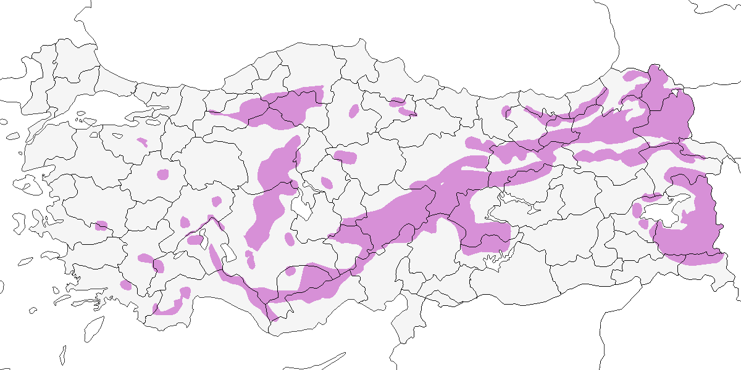

**Üreme**

**Yuvalama alanı:** Kayalık veya otlarla kaplı çıplak yamaçlarda, çoğunlukla sadece seyrek otların bulunduğu taşlık alanlarda ürer. Genellikle 2000 metrenin üzerinde, ağaç sınırının üzerindeki alpin bitki örtüsünde yuvalar. Ayrıca çok taşlı çöl habitatlarında ve Karadeniz Bölgesi’nde, Kurşunlu’da 1100 metredeki terk edilmiş kayalık alanlarda da ürediği bildirilmiştir (Schubert, 1979).  
**Yuvası:** Genellikle bodur bir çalının, ot kümesinin ya da alçak bir kayanın yanında, yere kazılmış bir çukurda yuva yapar. Yuvayı kuru ot ve bitki saplarıyla inşa eder, içini kıl ve ince otlarla döşer.  
**Yumurta sayısı:** Genellikle 2–4 yumurta bırakır. İki yuvada 2 yumurta, beş yuvada 3 yumurta, üç yuvada 4 yumurta ve bir yuvada 5 yumurta kaydedilmiştir. İki yuvada 2 yavru, üç yuvada 3 yavru ve iki yuvada 4 yavru sayılmıştır.  
**Üreme dönemi:** Mayıs ayında yumurta bırakır, yavrular haziran sonunda veya temmuz başında yumurtadan çıkar ve yavrular ağustos sonuna kadar yuvayı terk eder. Üreme tarihlerinin geniş bir aralıkta olması, Türkiye’de de yılda iki kez kuluçkaya yatıldığını düşündürmektedir. **MAR:** 29 Mayıs 1988’de Uludağ’da yiyecek taşıyan bir erişkin, 20 Haziran 1959’da dört kırık yumurta bulunan bir yuva ve 1 Temmuz 1981’de dört yavrulu bir çift kaydedilmiştir. **AKD:** 15 Mayıs 1970’te Aladağ’da tüylenmiş bir yavru gözlenmiş, bu kayıt yumurtlamanın nisan ortasında olduğunu göstermektedir. 9 Mayıs 1951’de Karanfil Dağı’nda yuva yapımı gözlenmiş, 4 Mayıs 1989’da Demirkazık’ta dört yumurtalı bir yuva bulunmuştur. Daha geç tarihli gözlemler şunlardır: 7 Haziran 1998’de üç yumurtalı bir yuva, 12 Haziran 1993’te yumurtaları tamamlanmamış bir yumurtalı yuva, 19 Haziran 1990’da dört yumurtalı yuvalar ve 18 Temmuz 1986’da bir genç ile 10 Ağustos 1988’de iki aile gözlenmiştir. **KAR:** 23 Nisan 1966’da Abant yakınlarında bir yuva bulunmuştur (detay verilmemiştir). Haziran 1977’de Kurşunlu’da Schubert birkaç yuva kaydetmiştir: 9 Haziran’da altı günlük üç yavrulu bir yuva, 10 Haziran’da tüylenmiş iki yavrulu bir yuva, bir yumurtalı iki yuva ve 11 Haziran’da üç yumurtalı bir yuva bulunmuş, aynı gün yuva yapımı ve tüylenmiş yavruları olan bir çift gözlenmiştir. Ayrıca 30 Haziran 1977’de Gerede yakınlarında ilk yumurtası o gün bırakılmış bir yuva bulunmuştur. Sivrikaya’da 2800 metrenin üzerindeki kayalık ve otluk yamaçlarda yuvalayan birkaç çift kaydedilmiştir. 13–14 Haziran 2004’te her biri üç yumurtalı üç yuva ve iki yumurtalı bir yuva bulunmuştur; bu yuvalardan ikisi yalnızca 50 metre mesafededir. 27 Temmuz 1986’da Sivrikaya’da gençlerini besleyen iki erişkin ve 15 Haziran 1975’te Kopdağı Geçidi’nde yavrularını besleyen bir çift gözlenmiştir. **İÇA:** 24 Nisan 2004’te Hasan Dağ’da iki yumurtalı bir yuva bulunmuş, 25 Mayıs 1992’de üç yumurta ve yeni çıkmış bir yavru içeren bir yuva ve 4 Haziran’da tüylenmiş yavru gözlenmiştir. Aynı tarihte yakındaki başka bir çift yavrularını beslerken gözlenmiş, yumurtlamanın 7 Mayıs civarında olduğunu göstermiştir. 23 Mayıs 1970’te Niğde yakınlarında gözlenen tüylenmiş yavru yumurtlamanın nisan sonunda gerçekleştiğine işaret eder. 10 Haziran 1971’de Erciyes Dağı’nda üç yavrulu bir yuva, 19 Haziran 1996’da Karadağ’da tüylenmiş bir yavru görülmüştür. 17 Haziran 1977’de Göreme ve Yeşilhisar arasında yavrularını besleyen 12 çift, 16 Haziran 1977’de Erciyes Dağı’nda üç çift kaydedilmiştir (Schubert, 1979). **DOA:** 31 Mayıs–4 Haziran 1969’da Görentaş’ın batısındaki Cilo Dağları’nda 2100–3200 metre aralığında, bazıları yiyecek taşıyan en az 50 çift ve 31 Mayıs’ta tüylenmiş bir yavru kaydedilmiştir. 3 Haziran 1984’te Başkale’de beş yumurtalı bir yuva, 7 Haziran 2001’de Balık Gölü yakınlarında dört günlük dört yavrulu bir yuva ve 27 Haziran 2004’te Doğubeyazıt yakınlarında üç tüylenmiş yavrulu bir yuva bulunmuştur. 8–16 Haziran tarihleri arasında Nemrut Dağı’nda beş defa tüylenmiş yavru gözlenmiş, yumurtlamanın mayıs ortasında gerçekleştiğini göstermektedir. 7 Mayıs 2004’te Erçek Gölü’nde gözlenen yeni tüylenmiş yavru ise yumurtlamanın 10 Nisan civarında olduğunu göstermektedir.

**Alttürler ve Sınıflandırma**

Türkiye’de *penicillata* alttürü yayılış gösterir. Bu alttür, nominat formdan yanaklardaki siyah bölgenin göğüs üzerindeki siyahlıkla birleşmesiyle ayırt edilir. Roselaar (1995), 1876 yılında Danford tarafından Niğde’nin Bereketli köyünde toplanan bir tip örneğe dayanarak, Uludağ, Elmadağ ve Toroslar’daki bazı lokalitelerde endemik olduğu öne sürülen *kumerloevei* alttürünü tanımlamıştır. Aynı çalışmada, Doğu Anadolu’da görülen bireyler ise *penicillata* alttürüne atanmıştır (Roselaar, 1995). Tanımlayıcı karakterleri hem yetersiz biçimde açıklanmış hem de doğal varyasyon sınırları içinde değerlendirilebilecek düzeydedir (Kirwan, 2006). *Penicillata* ile olan morfolojik örtüşmenin derecesi ve Roselaar’ın (1995) oldukça ayrıntılı şekilde tarif ettiği üst kısımlardaki renk ve desen farklılıkları, yeterli düzeyde ayrışma göstermemektedir. Arazi ve müze çalışmaları, özellikle yüz desenleri ve renklenme gibi bazı karakterlerin klinal varyasyon sergilediğini ortaya koymuştur. Bu nedenle, *kumerloevei* büyük olasılıkla *penicillata* alttürünün sinonimi olarak değerlendirilmelidir. Öte yandan, *kumerloevei* tanımlanmadan önce İç Anadolu’daki bireyler *balcanica* alttürüne ait olarak sınıflandırılmıştır (Kumerloeve, 1961).

## 12.17 Çöl Kulaklı Toygarı

*Eremophila bilopha*, Temminck’s Lark

***Rastlantısal türdür.***

1 birey “Milleyha ve sahil şeridi” alanında (Hatay) 23 Nisan 22 tarihinde S. Bekir, E. Yogurtcuoglu tarafından kaydedildi. Son görülme: 24 Nisan 22.



**Üreme**

Türkiye’de üremez. Sahra Çölü’nün kuzey sınırı boyunca ve Arabistan yarımadasının kuzeyinde yayılış gösterir.

**Alttürler ve Sınıflandırma**

Monotipik bir türdür.

## 12.18 Bozkır Toygarı

*Calandrella brachydactyla*, Greater Short-toed Lark

***Yaygın olarak çok sayıda bulunan bir yaz göçmeni ve geçit türüdür.***

Bozkırlar, yarı bozkırlar ve kuru, çıplak tarım alanlarında ürer. Deniz seviyesinden en az 2000 metreye kadar olan alanlarda yuvalama görülür. En yoğun olarak İç ve Güneydoğu Anadolu’da bulunur. Karadeniz Bölgesi’nde ise büyük ölçüde yoktur. Nisan ayının ikinci yarısından itibaren üreme alanlarına ulaşır.

Göç dönemlerinde çok sayıda gözükür. Güney kıyılarına ve batıya mart ortasında, diğer bölgelere mart sonu ile nisan başında varır. Kuzeye göç en azından mayıs başına kadar sürer. Sonbahar göçü ağustos ortasında başlar; çoğunlukla ekim ortasında bölgeden ayrılır ve en geç kasım ayında Akdeniz kıyılarından da çekilmiş olur. Göç sırasında Karadeniz Bölgesi’nde düzenli olarak görülür. Örneğin, Eylül 1968 başında Tuz Gölü çevresinde güneye doğru hareket eden yaklaşık 10.000 birey sayılmıştır (OST, 1972).

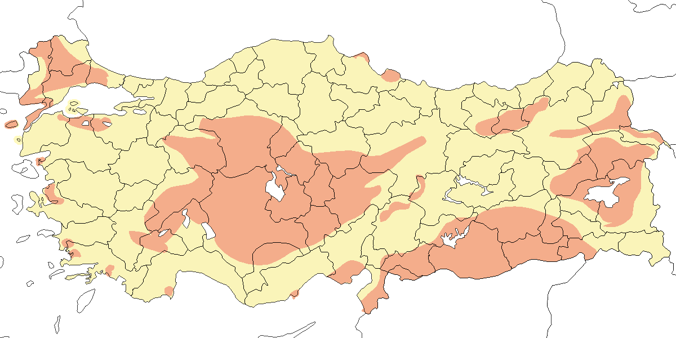

**Üreme**

**Yuvalama alanı:** Kuru, çıplak bozkırlarda, ekili alanlarda, tarla sınırlarında ve kıyısal tuzcul bataklıklarda ürer. Özellikle İç Anadolu (Tuz Gölü), Akdeniz (Çukurova) ve Ege’nin bazı bölgelerinde uygun habitatlarda birkaç çift gevşek birlikler halinde yuvalanır.  
**Yuvası:** Yerdeki bir çukurda yuva yapar. Kuru otlar ve köklerden yaptığı derin kâse şeklindeki yuvasını hav tüyleri, kıl ve yünle kaplar. Yuva genellikle alçak bir çalının altında ya da bir kayanın yanında bulunur.  
**Yumurta sayısı:** Türkiye’de 10 yuvada 3 yumurta ve 6 yuvada 4 yumurta kaydedilmiştir.  
**Üreme dönemi:** Yumurtlama genellikle nisan sonunda başlar ve mayıs boyunca devam eder. En erken yavru gözlemi 20 Mayıs 1970’tedir. Yumurtlamanın en erken 22 Nisan’da başladığı tahmin edilmektedir. Haziran sonunda görülen yavrular ikinci kuluçkaya işaret edebilir. **MAR.** 24 Haziran 1973’te Kavak’ta yiyecek taşıyan bir erişkin ve 2 Haziran 1967’de Uluabat Gölü’nde tüylenmiş bir yavru gözlenmiştir. **EGE.** En erken üreme kaydı, 19 Mayıs 1970’te Bafa Gölü’nde tüylenmiş yavruları olan dört çifttir ve bu gözlem, yumurtlamanın 22 Nisan’da başladığını göstermektedir. **İÇA.** En geç yumurtalı yuva kaydı 19 Haziran 1973’te ve yeni yumurtadan çıkmış yavru kaydı ise 25 Haziran 1992’dedir. Bu kayıtlar büyük olasılıkla ikinci üreme denemesidir. **GDA.** Üç yumurtalı bir yuva 6 Mayıs 1970’te Akçakale’de, yuvada tam olarak gelişmiş yavrular 4 Haziran 1993’te Birecik’te ve tüylenmiş bir genç 16 Haziran 1996’da Nemrut Dağı’nda kaydedilmiştir.

**Alttürler ve Sınıflandırma**

Türkiye’de dört alttür tanımlanmıştır (Roselaar, 1995). Trakya ve muhtemelen kıyı Ege’de *nominat brachydactyla* alttürü yayılış gösterir; ancak kıyı Ege’de ilkbaharda bu alttürün varlığı kesin değildir. Doğu Anadolu’dan başlayarak İç Anadolu’da Eskişehir’e kadar ve Burdur havzasında *artemisiana*, Amik Gölü çevresinde bölgeye endemik *woltersi*, Şanlıurfa ve Suriye sınırında ise *hermonensis* alttürü bulunur. *Nominat brachydactyla*’ya ait tüm örnekler, zamanla sinonimi olduğu kabul edilen *longipennis* olarak tanımlanmıştır.

Popülasyonlar birkaç alttürün özelliklerini taşıdığından ya da yüksek derecede bireysel varyasyon gösterdiğinden, birçok bölgede alttürlerin sınırları belirsizdir. Birecik ve Gaziantep’te gözlenen bireyler, açıkça *hermonensis* ile *woltersi* arasında geçiş formundadır. Akdeniz bölgesinde, Silifke’den başlayarak doğuda Kahramanmaraş’a, kuzeyde Kayseri’ye ve batıda Beyşehir yakınlarına kadar olan bireyler ise *artemisiana* alttürüne en yakın olanlardır; bu bireyler daha koyu tarçın rengi üst parçaları ve daha kısa gagalarıyla ayırt edilir. Güneydoğu Anadolu’da, Diyarbakır ve Siirt’ten batıda Siverek’e kadar gözlenen bireyler, *hermonensis* ya da *woltersi* ile *artemisiana* arasında özellikler göstermektedir.

Roselaar (1995), daha fazla örnek ve daha kapsamlı tüy örtüsü incelemelerine dayanarak bu coğrafi varyasyonu detaylı biçimde tanımlamıştır. Ancak, tanımladığı varyasyon düzeyi bize yeterince ikna edici gelmemektedir. Özellikle *woltersi* gibi bazı alttürleri temsil eden örneklere erişilememiştir. Bu kadar küçük varyasyonları taksonomik olarak tanımlamaya çalışmak, eldeki verilerle anlamlı bir katkı sağlamayabilir.

## 12.19 Küçük Boğmaklı Toygar

*Melanocorypha bimaculata*, Bimaculated Lark

***Nispeten yaygın ve lokal olarak çok sayıda bulunan bir yaz göçmenidir.***

Orta ve yüksek rakımlarda, özellikle taşlık yamaçlarda, bozkır ve yarı bozkırlarda, ayrıca ekili tarlalarda yuva yapar. Güneydoğu Anadolu’da, üreme döneminde genellikle 1500–3000 m arasında bulunur; nadiren 400 m’nin altına iner. İki türün alan tercihi incelendiğinde, Küçük Boğmaklı Toygar genellikle daha yüksek, kurak, taşlı ve eğimli arazileri tercih ederken; Boğmaklı Toygar daha çok taban arazilerde, alçak bölgelerde ve yoğun tarım alanlarında bulunur (Eken and Magnin, 1999). Karadeniz Bölgesi’ndeki uygun üreme alanlarında da birkaç kez kaydedilmiştir.

İlkbahar göçünde mart ortasından itibaren görülmeye başlar; asıl geliş nisan ortasında olur ve geçiş mayıs ortasına kadar sürer. Sonbahar göçü ağustos başında başlar, bireylerin çoğu ekim ortasına kadar bölgeden ayrılır; kasımın üçüncü haftasına kadar gözlenen bireyler olmuştur. Göç döneminde, 250 bireye kadar ulaşan sürüler yaygındır. Eylül 1974’te Konya Hotamış’ta istisnai olarak 2800 bireyden oluşan bir sürü kaydedilmiştir (OST, 1978).

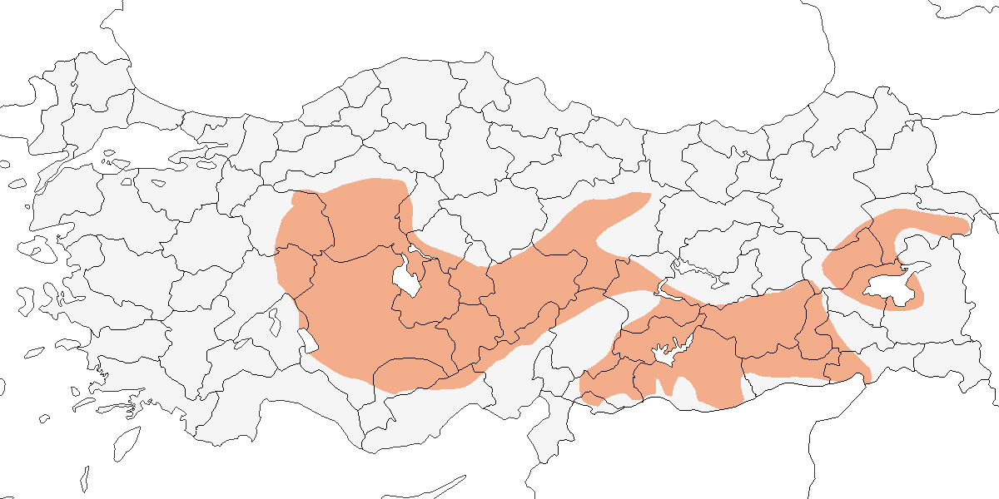

**Üreme**

**Yuvalama alanı:** Çıplak, taşlık ve seyrek bitkili arazilerde, taşlık kurak tepelerde ve kabaca sürülmüş arazilerde ürer.  
**Yuvası:** Yerdeki bir çukurda yuva yapar. Yuva ot ve bitkisel malzemeyle kaplanır, açıkta kalır ya da kısmen bir taş veya bitki kümesiyle korunur.  
**Yumurta sayısı:** Türkiye’de bir yuvada 3 yumurta, dört yuvada 4 yumurta ve bir yuvada yaklaşık 2 günlük 1 yavru kaydedilmiştir. Ayrıca, bir yuvada 3 günlük 4 yavru ve başka bir yuvada 2 günlük 1 yavru kaydedilmiştir.  
**Üreme dönemi:** Mayıs ayında yumurtlar, yavrular haziran ortasından itibaren çıkar ve haziran sonu ile temmuz başında yuvadan ayrılır. 21 Mayıs’ta kaydedilen bir tüylenmiş yavru, bazı bireylerin nisan sonunda da yumurtladığını göstermektedir. İkinci kuluçka olasılığı düşüktür ancak başarısız ilk denemelerin ardından ikinci girişimler olabilir. **İÇA.** 24 Nisan 2004’te Hasan Dağ’da kur davranışları ve eşlerin birbirini beslemesi gözlenmiştir. Mayıs sonlarında üç yuvada, 10 Haziran’da ise bir yuvada yuva yapımı kaydedilmiştir. Mayıs sonu ile haziran arasında 6 yuvada yumurta bulunmuştur; en erken yumurtlama tarihi 26 Mayıs’tır (Ramsay, 1914). 5 Temmuz 1970’te Ankara yakınlarında bulunan 4 yumurtalı bir yuva, ikinci kuluçkadan çok ilk kuluçkanın tekrarlanan bir denemesine işaret etmektedir. 18 Haziran 1992’de Hasan Dağ’daki bir yuvada bulunan yaklaşık 2 günlük bir yavru, ilk yumurtlamanın 1 Haziran’da gerçekleştiğini göstermektedir. Karapınar yakınlarında, 9 Mayıs 2006’da 4 yumurtalı bir yuva ve 8 Haziran 2006’da yaklaşık 3 günlük 4 yavru kaydedilmiştir. Yeni tüylenmiş yavrular genellikle haziran sonunda görülür. Ancak, 21 Mayıs 1998 tarihli bir gözlem, yumurtlamanın nisan sonunda başlamış olabileceğine işaret etmektedir. **DOA.** 14 Haziran 1968’de Erçek Gölü’nde 4 yumurtalı 2 yuva bulunmuştur (Kasparek and Ven, 1983). **GDA.** 28 Haziran 1968’de Işıklı’da yiyecek taşıyan bir erişkin gözlenmiştir.

**Alttürler ve Sınıflandırma**

Tür monotipiktir. Eskiden iki alttür olduğu düşünülmüştür. Güney, Orta ve Doğu Anadolu’da, özellikle Toros Dağları, İç Anadolu, Birecik ve Ceylanpınar çevresinde, *rufescens* alttürü tanımlanmış; Iğdır ve Kars çevresi gibi Kuzeydoğu Anadolu’nun uç kesimlerinde ise kuşlar açık biçimde *bimaculata* olarak sınıflandırılmıştır. Van ve Erçek Gölü çevresindeki popülasyonlar ise bu iki form arasında kabul edilmiştir (Roselaar, 1995). Ancak diğer birçok toygar türünde olduğu gibi, lokal toprak özellikleri bu türde de mikro ölçekte coğrafi varyasyonu güçlü biçimde etkileyebilir. Örneğin, Gaziantep çevresinden elde edilen bireyler, tüy örtüleri oldukça yıpranmış olmasına rağmen, alt taraflarında görülen belirgin pembemsi ton nedeniyle İngiltere’deki Tring Doğa Tarihi Müzesi’ndeki örnekler arasında hemen ayırt edilebilmektedir. Geçmişte alttür tanımlamalarında kullanılan bireysel farklılıkların, aslında belirgin geçiş formlarından, tüy yıpranmasından ya da solmadan kaynaklandığı düşünülmektedir. Bu nedenle tür, monotipik olarak değerlendirilmektedir (Hoyo et al., 2004).

## 12.20 Boğmaklı Toygar

*Melanocorypha calandra*, Calandra Lark

***Yaygın olarak çok sayıda bulunan yerli ve yarı göçmen bir türdür.***

Ekili bozkır alanlarının en karakteristik üreyen türlerinden biridir. Genellikle deniz seviyesinden 1800 m’ye kadar olan alçak arazilerde bulunur. Doğu Anadolu’da zaman zaman daha yüksek rakımlarda da görülse de, çoğunlukla 2000 m’nin üzerindeki alanlarda Küçük Boğmaklı Toygar ile yer değiştirir.

Kış aylarında zaman zaman binlerce bireyden oluşan büyük sürüler oluşturur. Örneğin, 8 Ocak 1969’da Merzifon’da 2000 birey (OST, 1972), 1 Aralık 2001’de Kulu Gölü’nde 5000 birey (Kuşçu Bülteni 10: 7) sayılmıştır. Sonbaharda ekim ortasından kasım ortasına kadar güneydeki kışlama alanlarına iner. İlkbaharda mart ortasından nisan sonuna kadar Türkiye üzerinden kuzeydeki üreme alanlarına göç ettiği düşünülmektedir. Örneğin, 17 Mart–25 Nisan 1962 tarihleri arasında Kızılırmak Deltası’nda görülmüştür.

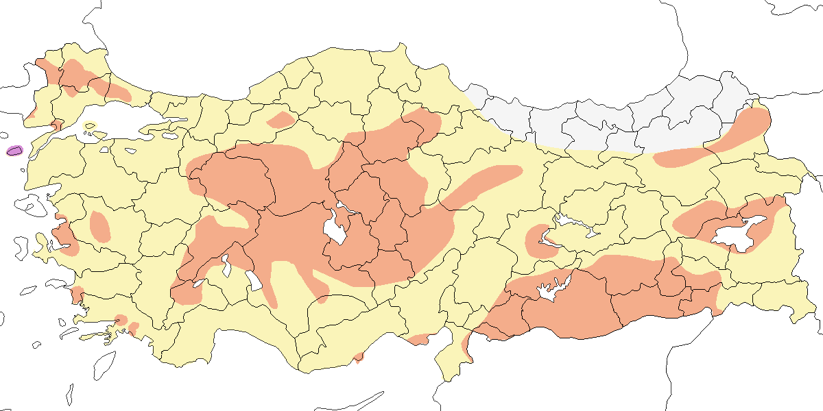

**Üreme**

**Yuvalama alanı:** Kurak, çıplak arazilerde, düz ya da engebeli bozkırlarda, ot kümelerinin bulunduğu çayırlarda ve mısır tarlaları başta olmak üzere ekili arazilerde ürer.  
**Yuvası:** Yerdeki bir çukurda kuru otlar, bitkisel malzeme, kökler ve kıllardan yapılmış derin bir kâse şeklindedir.  
**Yumurta sayısı:** Türkiye’de bir yuvada 3 yumurta, dört yuvada 4 yumurta, bir yuvada 5 yumurta ve bir yuvada 6 yumurta kaydedilmiştir. İki büyük yavru ve dört döllenmemiş yumurta içeren bir yuva kaydı vardır. Ayrıca, bir yuvada üç yeni çıkmış yavru ve bir yumurta gözlenmiştir.  
**Üreme dönemi:** Yumurta bırakma genellikle nisan ortasında başlar ve temmuza kadar sürebilir. Türkiye’de de diğer bölgelerde olduğu gibi büyük olasılıkla yılda iki kez kuluçkaya yatmaktadır. **MAR:** 22 Mayıs 1966’da Uluabat Gölü yakınlarında yiyecek taşıyan bir erişkin gözlenmiştir. **EGE:** 11 Mayıs 1899’da Acıgöl’de 4 yumurtalı bir yuva ve 12 Mayıs 1950’de Manisa yakınlarında biri tamamlanmamış 4 yumurtalı, diğeri ise iki büyük yavru ve döllenmemiş dört yumurtalı iki yuva kaydedilmiştir (McNeile, 1950, 1951, 1954, 1967, 1968, 1970, 1972, 1973; Selous, 1900). İkinci yuva, yumurtlamanın nisan ortasında olduğunu göstermektedir. **İÇA:** 13 Mayıs 1967’de Mogan Gölü’nde dört yumurtalı, 15 Mayıs 2004’te Bolluk Gölü’nde üç yumurtalı bir yuva ve aynı yerde üç yeni çıkmış yavru ve bir yumurtalı başka bir yuva kaydedilmiştir. Tuz Gölü’nde 26 Mayıs 1974’te beş yumurtalı bir yuva ve 25 Haziran 1977’de yeni tüylenmiş bir yavru fotoğraflanmıştır (Pforr ve Limbrunner 1982). Çöl Gölü’nde 17 Temmuz 1986’da birçok genç birey gözlenmiştir. **DOA:** 5 Haziran 2001’de Sodalı Göl’de yiyecek taşıyan birkaç erişkin gözlenmiş, birinin farklı yerlere yiyecek taşıması yuvadan yeni ayrılmış bir yavruya işaret etmiştir. Bu durum yumurtlamanın mayıs başlarında gerçekleştiğini göstermektedir. **GDA:** 6 Mayıs 1970’te Akçakale’de tüylenmiş bir yavrunun gözlenmesi yumurtlamanın nisan başında gerçekleştiğini göstermektedir.

Kurak, çıplak arazilerde, düz ya da engebeli bozkırlarda, ot kümelerinin bulunduğu çayırlarda ve mısır tarlaları başta olmak üzere ekili arazilerde ürer. Yerdeki bir çukurda yuva yapar. Yuvası kuru otlardan ve diğer bitkisel malzemeler, kökler ve kıllardan yapılmış derin bir kâse şeklindedir. Türkiye’de gözlenen yumurta sayısı 3 (1 yuvada), 4 (4 yuvada), 5 (1 yuvada), 6 (1 yuvada). Yavru sayısıyla ilgili ayrıntılar aşağıdadır. **GDA.** 6 Mayıs 1970’de Akçakale’de (Şanlıurfa) gözlenen tüylenmiş bir yavru yumurtlamanın nisan başlarında olduğunu göstermektedir. **EGE.** 11 Mayıs 1899’da Acıgöl’deki (Denizli) bir yuvada 4 yumurta bulunmuştur (Selous, 1900). 12 Mayıs 1950’de Manisa yakınlarında 4 yumurtalı yumurtaların tamamlanmadığı bir yuva ile içinde 2 büyük yavru ve 4 döllenmemiş yumurta olan bir yuva bulunmuştur (McNeile, 1950, 1951, 1954, 1967, 1968, 1970, 1972, 1973). İkinci yuva yumurtlamanın nisan ortalarında olduğunu göstermektedir. **MAR.** 22 Mayıs 1966’da Uluabat Gölü yakınlarında yiyecek taşıyan bir erişkin gözlenmiştir. **İÇA.** Tuz Gölü’nde 26 Mayıs 1974’de 5 yumurtalı bir yuva bulunmuş ve 25 Haziran 1977’de yeni tüylenmiş bir yavru fotoğraflanmıştır (Pforr ve Limbrunner 1982) ki bu kayıt yumurtlamanın Mayıs sonlarında olduğuna işaret etmektedir; 13 Mayıs 1967’de Mogan Gölü’nde 4 yumurtalı bir yuva; 15 Mayıs 2004’te Bolluk Gölü’nde 3 yumurtalı bir yuva ve yumurtlamanın Nisan sonlarında olduğunu gösterecek şekilde, içinde yumurtadan yeni çıkmış 3 yavru ve bir de yumurta olan başka bir yuva bulunmuştur; Çöl Gölü’nde, 17 Temmuz 1986’da birçok genç birey gözlenmiştir. **DOA.** Sodalı Göl’de, 5 Haziran 2001’de yiyecek taşıyan birkaç erişkin birey gözlenmiştir; aralarından birinin birkaç değişik yere yiyecek taşıması kesinlikle yeni tüylenmiş (ve yuvadan ayrılmış) bir yavrusu olduğunu göstermiş, bu davranış, yumurtlamanın mayıs başlarında olduğuna işaret etmektedir. Diğer yerlerde olduğu gibi Türkiye’de de büyük olasılıkla iki kez kuluçkaya yatmaktadır, ancak kesin sonuçlara varmak için eldeki veriler yetersizdir.

**Alttürler ve Sınıflandırma**

Türün taksonomik durumu karışıktır ve popülasyonlar küçük ölçekli morfolojik varyasyonlar gösterir (Roselaar, 1995). *Nominat calandra* alttürü, Güneydoğu Anadolu’nun bazı kesimleri dışında Türkiye genelinde yayılış gösterir. *Hebraica* alttürü ise Birecik ve Hatay’ın büyük bölümünde bulunur. Ancak Birecik’teki bazı bireylerde *calandra* etkisi gözlenmiştir. *Gaza* alttürü Ceylanpınar’da kaydedilmiş ve (hatalı olarak) Küçük Boğmaklı Toygar’ın yeni bir alttürü olarak tanımlanmıştır (Hartert, 1919). Bu alttürün adı bazı kaynaklarda yanlışlıkla *gazae* şeklinde yazılmıştır (Roselaar, 1995) ve kimi kaynaklarca geçerli kabul edilmemiştir (Cramp, 1988).

Erzurum, Van ve Yüksekova’dan elde edilen dokuz örnekle tanımlanan *hollomi* alttürü (Kumerloeve, 1969a), yeterli farklılık göstermediği gerekçesiyle *calandra*’nın bir sinonimi olarak değerlendirilmiştir (Roselaar, 1995). Irak, Ürdün ve İsrail’de kışlayan, daha soluk ve gri tonlara sahip *psammochroa* alttürü de Türkiye’de kışlayabilir (Roselaar, 1995).

Bu türde yerel toprak ve iklim koşulları bireylerin görünüşünü belirgin şekilde etkileyebilir. Ayrıca bireysel varyasyonlar da oldukça belirgindir ve birçok birey, *calandra*, *hebraica* ya da *gaza* formuna kolaylıkla atanabilir. Öte yandan, *gaza* alttürünün geçerliliği, *hebraica* kadar güçlü değildir ve tartışmalıdır (Roselaar, 1995).

*Kumerloeve*’nin Ceylanpınar’dan topladığı beş örneğe dayanarak tanımladığı *dathei* alttürüne ait herhangi bir örnek günümüzde bulunamamıştır (Kumerloeve, 1970c) ve bu alttür, genellikle *gaza*’nın sinonimi olarak kabul edilmektedir (Roselaar, 1995). Genel olarak *calandra*, *hebraica*, *gaza* ve büyük olasılıkla *psammochroa* alttürleri arasında klinal bir varyasyon olduğu düşünülmektedir.

## 12.21 Kara Toygar

*Melanocorypha yeltoniensis*, Black Lark

***Rastlantısal konuktur.***

14 Ekim 1914’te Küçükçekmece’de vurulan bir dişi bireyin Robert Koleji’nin İstanbul’daki koleksiyonunda saklandığı bildirilmiştir (Kasparek, 1990a). Bu örnekten (Mathey-Dupraz, 1920–24) bahsetmiş olsa da, 1980’lerin ortasında koleksiyonda bulunamamıştır (Kumerloeve, 1961, 1970a). İlginç biçimde, *Kumerloeve* (Kumerloeve, 1961) bu örneğe kaynak gösterilen (Braun, 1901) çalışmada hiç değinmemiştir.

Tür, genellikle Orta Asya bozkırlarında ürer ve Hazar Denizi’nin kuzeyinden Kazakistan ile Kırgızistan üzerinden kışın düzensiz, göçebe bir dağılım göstererek güneye ve batıya doğru yayılır (Sibley and Monroe, 1990).

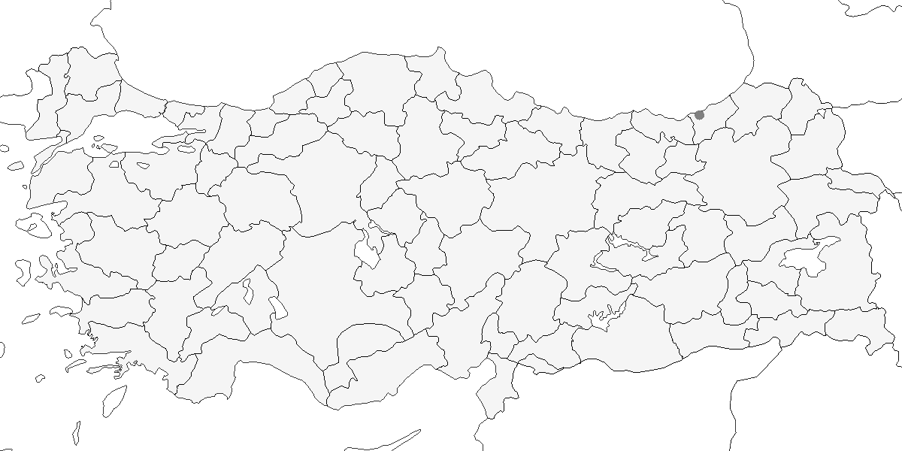

**Üreme**

Türkiye’de yuvalamaz. Yayılış alanın merkezi Kazakistan’ın kuzeyidir.

**Alttürler ve Sınıflandırma**

Monotipik bir türdür.

## 12.22 Arabistan Toygarı

*Eremalauda eremodites*, Arabian Lark

***Rastlantısal türdür.***

26 Mart–22 Nisan 2021 tarihleri arasında Hatay’daki Milleyha ve sahil şeridi alanında 2 birey, A. Atahan, M. Atahan ve E. Yoğurtçuoğlu tarafından kaydedilmiştir.



**Üreme**

Türkiye’de üremez. Arabistan’da lokal olarak yayılış gösterir.

**Alttürler ve Sınıflandırma**

Monotipik bir türdür.

## 12.23 Çorak Toygarı

*Alaudala rufescens,* Mediterranean Short-toed Lark

***Taksonomik revizyondan sonra tam durumu bilinmemektedir.***

Lokal olarak bulunan bir yaz göçmeni olup, yerli olma ihtimali de vardır. Gaziantep’ten Nusaybin civarına kadar ve Suriye sınırı boyunca, Güneydoğu Anadolu’da ürediği düşünülmektedir.

**Üreme**

Üreme durumu bilinmemektedir.

**Alttürler ve Sınıflandırma**

Eskiden Asya Çorak Toygarı ile aynı tür altında sınıflandırılmışken, daha sonra Suriye, Kuzey Afrika ve İspanya popülasyonları *Alaudala rufescens* ismiyle, Anadolu, Arabistan ve Orta Asya popülasyonları *Alaudala heinei* ismiyle farklı türler olarak tanımlanmıştır. Müze koleksiyonları ve saha gözlemleri temel alındığında, Türkiye’de yayılış gösteren popülasyonun *minor* alttürüne ait olduğu anlaşılmaktadır.

## 12.24 Asya Çorak Toygarı

*Alaudala heinei,* Turkestan Short-toed Lark

***Lokal olarak çok sayıda bulunan yerli ve yarı göçmendir.***

Kurak ve tuzlu bozkırlarda, bu habitatlara güçlü şekilde bağlı olarak, ayrıca ıslah edilmemiş ya da hafif ıslah edilmiş çayırlardan oluşan yarı bozkırlarda, taşlık düzlüklerde, yamaçlarda ve ekili alanlarda, deniz seviyesinden en az 2000 metreye kadar ürer. Önemli sayılarda kaydedilen bir yaz göçmenidir ve aynı zamanda lokal olarak yerleşik popülasyonlara da sahiptir. İç Anadolu ve Doğu Anadolu’da yaygın olarak ürer; Güneydoğu Anadolu’da ise daha lokal ve az sayıda bulunur. Buna rağmen, Güneydoğu Anadolu’daki bazı alanlarda hâlâ lokal olarak yüksek yoğunlukta gözlenmektedir.

İlkbaharda, Akdeniz kıyılarında şubat sonundan itibaren, İç Anadolu’da ise nisan ortasından sonra görülür. Sonbahar göçü ağustos ortasında başlar ve eylül sonuna kadar devam eder. Geçiş döneminde Trakya dışındaki tüm bölgelerde yaygındır; özellikle İç Anadolu’da lokal olarak yüksek sayılarda kaydedilir. Yumuşak geçen kışlarda İç Anadolu’nun güneyinde kalabilir; Akdeniz kıyılarında ise düzensiz olarak ve az sayılarda kışlar.

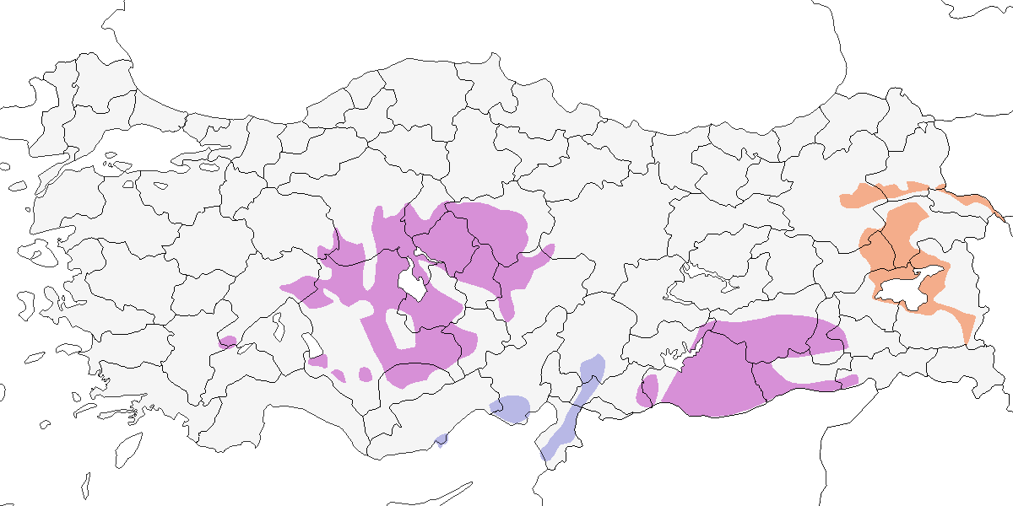

**Üreme**

**Yuvalama alanı:** Düz, çıplak ve vejetasyonun az olduğu bozkırlarda, taşlık düzlüklerde, kurak ve tuzcul bataklıklarda, iç bölgelerdeki göllerin kuruyan kıyılarında ve ayrıca ekili alanlarda ürer. Sürülmüş tarlalarda da yuva kaydedilmiştir.  
**Yuvası:** Yerdeki bir çukurda, genellikle alçak bir ot kümesi ya da çalı tarafından korunan kuru otlar, saplar ve köklerden derin bir kâse şeklinde yaptığı yuvayı bitki tüyleri, kıl ve ince köklerle kaplar.  
**Yumurta sayısı:** Türkiye’de 2 yumurta (4 yuvada), 3 yumurta (6 yuvada), 4 yumurta (4 yuvada) kaydedilmiştir. Ancak az sayıdaki yumurtalar tamamlanmış kuluçka anlamına gelmeyebilir. Bir yuvada 2 yavru, üç yuvada 3 yavru gözlenmiştir.  
**Üreme dönemi:** Üreme dönemi genellikle nisan ortasından sonra, çoğunlukla mayıs ortasında başlar. Diğer bölgelerde olduğu gibi Türkiye’de de yılda iki kez kuluçkaya yattığını düşünülür. **EGE:** Manchester Müzesi’nde, 15 Mayıs 1860’ta İzmir’den alınmış dört yumurtalı bir kuluçka ve aynı yerden tarih verilmeden toplanmış iki kuluçka daha bulunmaktadır. **İÇA:** Karapınar’da 23-25 Nisan 1988’de üç yumurtalı dört yuva, bir yumurtalı bir yuva ve yumurtadan yeni çıkmış bir yavru ile yumurtaları olan bir yuva; 6 Mayıs 1988’de iki yumurta ve küçük bir yavru bulunan bir yuva kaydedilmiştir. Bu yavru kayıtları yumurtlamanın 11 ve 19 Nisan’da gerçekleştiğini göstermektedir. Sultansazlığı’nda 27 Mayıs 1972’de iki yumurtalı bir yuva, 4 Haziran 1982’de dört yumurtalı bir yuva ve 22 Mayıs 1979’da yumurtlamanın 30 Nisan’da olduğunu gösteren yeni tüylenmiş bir yavru kaydedilmiştir (Kasparek, 1985). Konya Havzası’nda 14-27 Mayıs tarihlerinde üç-dört yumurtalı dört yuva bulunmuş; 21-22 Mayıs 1969, 13 Haziran 1967, 3 Temmuz 1993 (Karauz Kiraç, 1993), 13-15 Temmuz 1971 ve 24 Temmuz 1973’te tüylenmiş yavrular gözlenmiştir. 13 Mayıs 1985’te Kulu Gölü’nde yuva yapımı kaydedilmiştir. **DOA:** 5 Haziran 2001’de Sodalıgöl’de yumurtlamanın mayıs ortasında olduğunu gösterecek şekilde, üç tane neredeyse tamamen gelişmiş yavru bulunan bir yuva kaydedilmiştir. 27 Temmuz 1966’da yuvanın dışında henüz uçamayan bir genç görülmüştür (lokasyon belirtilmemiştir).

**Alttürler ve Sınıflandırma**

Doğu Anadolu’da, özellikle Aşkale ile Tatvan ve Yüksekova arasındaki hattın kuzeydoğusunda, *heinei* alttüründen ayırt edilemeyen bazı kuşların ürediği belirlenmiştir. Iğdır Ovası’nda tanımlanan ve Doğu Anadolu genelinde gözlenen *pseudobaetica* alttürü bir ara form olarak değerlendirilmiştir (Mayr and Greenway, 1960), ancak tanımı zayıf bulunmuş (Stegmann, 1932) ve genellikle *heinei* alttürünün bir sinonimi olarak kabul edilmiştir (Roselaar, 2003).

İç Anadolu’da ise *aharonii* alttürü yayılış gösterir. Eber ve Akşehir Gölleri, Tuz Gölü, Konya ve Ereğli çevresinde üreyen bireylerin, Türkiye’ye endemik olduğu öne sürülen *niethammeri* alttürüne ait olduğu düşünülmüştür (Kumerloeve, 1963c; Roselaar, 1995; Snow and Perrins, 1998). Bu alttür, marjinal olarak daha uzun gagaya, daha derin gaga köküne ve nispeten uzun kanat ve kuyruğa sahiptir. Ayrıca, dış kuyruk teleklerinde daha fazla beyazlık bulunur.

Alström ve çalışma arkadaşlarının gözlemlerine göre, *cheleensis–rufescens* kompleksinin ayrımında kullanılabilecek tek güvenilir karakter, dış kuyruk tüylerinin deseni ve kanat formülüdür. Bonn’daki tip serilerinin fotoğrafları, elde incelenmiş bireyler ve arazi deneyimleri ışığında, *niethammeri*’ye ait yalnızca iki örnek incelenmiştir. Bu iki örnek, Wadley (1951) tarafından toplanmış ve Tring Doğa Tarihi Müzesi’nde muhafaza edilmektedir. Her iki birey de *aharonii* olarak etiketlenmiştir ve bu nedenle *niethammeri*, *aharonii*’nin sinonimi olarak değerlendirilmiştir (Beaman and Madge, 1998; Svensson, 1992).

Tring’de incelenen müze örnekleri, *aharonii* ile *heinei* alttürlerinin özellikle boyut ve genel renk bakımından belirgin şekilde ayrılmadığını; ancak kuyruk tüyü desenleri ve kanat formülleri ile ayırt edilebildiklerini ortaya koymuştur. Bu nedenle, türün sistematiğinin netleştirilmesi için yeni arazi çalışmaları yapılması ve incelenen örnek sayısının artırılması gereklidir.

BURADA KALDIM. ÜREME BİLGİSİNİ GÜNCELLiyorum. Yukarı doğru gidiyorum.

## 12.25 Kum Kırlangıcı

*Riparia riparia*, Sand Martin

***Nispeten lokal olarak az sayıda bulunan yaz göçmeni, yaygın olarak çok sayıda görülen geçit türüdür.***

Üreme alanlarına nisan ortasından itibaren gelir ve çoğunlukla 1750 metrenin altındaki alanlarda ürer. Üreme döneminde nispeten lokal yayılış gösterir.

İlkbahar göçü mart ortasında başlar ve haziran başına kadar devam eder. Ana geçiş dönemi nisan sonu ile mayıs başı arasındadır; kuzeydeki alanlara güneyden yaklaşık iki hafta gecikmeyle ulaşır. Geçit döneminde Türkiye genelinde daha yaygındır; sulakalanlarda ve kıyı bölgelerinde lokal olarak çok yüksek sayılara ulaşabilir. Örneğin, 5–8 Mayıs 1989 tarihlerinde Van’da 10.000 ila 50.000 birey sayılmıştır (Berk et al., 1993). 1992 yılının mayıs ortasında Kızılırmak Deltası’nda muhtemelen 100.000’in üzerinde birey gözlenmiş; yalnızca 16 Mayıs’ta Cernek Gölü’nde geceleyen 42.000 birey kaydedilmiştir (Hustings and Dijk, 1994). Sonbahar göçü ağustos ortasında başlar ve ekim sonuna kadar sürer; en yüksek sayılar eylül ayında gözlenir. Örneğin, 17 Eylül 1973’te Van’da 35.000 birey kaydedilmiştir (OST, 1975). Tür, 24 Kasım’a kadar gözlenmiştir (OST, 1972). Ayrıca, 28 Şubat 1974’te Büyük Menderes Deltası’nda gözlenen 2 birey muhtemelen erken bahar gelişine işaret etmektedir (OST, 1978).

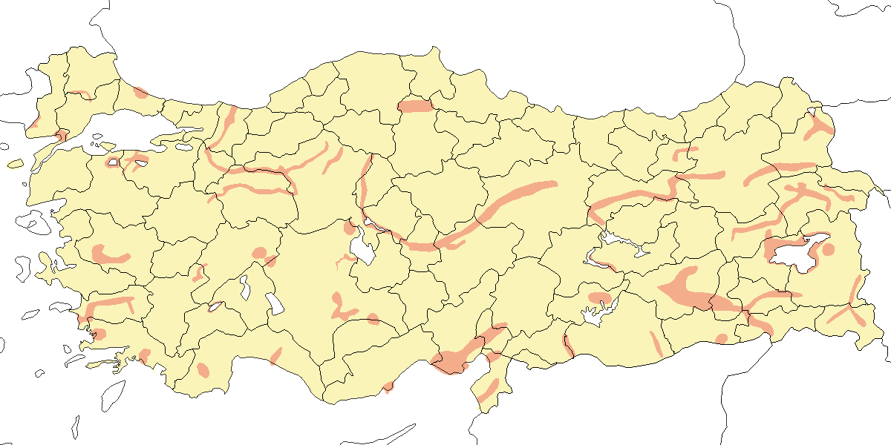

**Üreme**

**Yuvalama alanı:** Açık arazilerde, suya yakın yerlerde koloni halinde ürer. Göksu Deltası’nda deniz seviyesinden Van Gölü’nde 1750 m’ye kadar, çoğunlukla nehir, göl, gölet ve sulama kanallarının kıyısında, ayrıca kum ocakları, yol kenarındaki kum alınmış yerler ve toprak tepeciklerinde yuva yapar.  
**Yuvası:** Yuva, iki erişkin tarafından dikey bir kum duvarına oyulmuş 0,5–1 m uzunluğundaki yatay bir tünelin ucunda yer alır. Ot saplarından ve tüylerden oluşan dağınık bir yastık görünümündedir. Yuvalamak için arıkuşlarıyla aynı kum duvarını kullanabilir.  
**Yumurta sayısı:** Türkiye’de 1 yuvada 4 yumurta kaydedilmiştir. Diğer yerlerde olağan yumurta sayısı 4–5’tir.  
**Üreme dönemi:** Nisan ortasından itibaren yuvalara yerleşir. Hazirandan ağustosa kadar yavrular görülebilir. **AKD.** 31 Mart 2000’de Göksu Deltası’ndaki yuva tünellerinin yakınında uçan erişkinler gözlenmiş, Çukurova’daki koloniler 1987 yılında nisan ortasından itibaren tutulmuştur (Have et al., 1988). **DOA.** 8 Haziran 2004’te Van’da iki erişkinin hâlâ yuva tüneli kazdığı gözlenmiş, bu durum ilk üreme denemesinin başarısız olduğunu ve yeni bir denemeye girişildiğini düşündürmektedir. Aynı dönemde üç yuvada tünel ağzında beslenen büyümüş yavrular görülmüş, 25 Haziran 2004’te Ağrı yakınlarında bir nehir kıyısında yuvada beslenen yavrular kaydedilmiştir. 9 Ağustos 1966’da üreme kolonilerinin hâlâ aktif olduğu gözlenmiş, bu da ikinci kuluçka dönemine işaret etmektedir. **GDA.** 10–11 Haziran 1996’da Birecik’teki bir kolonide yaklaşık 2200 çift sayılmış, önceki yıllarda bu sayı 3000–5000 çift olarak tahmin edilmiştir. 10 Mayıs 2004’te yüzlerce erişkinin yerden ot ve saman topladığı, aynı gün birçok erişkinin yuva tünellerinden uçarak muhtemelen kuluçkada oldukları gözlenmiştir. Aynı kolonide dört yumurtalı bir yuva bulunmuştur. 14 Mayıs 1944’te Istanos’ta (Korkuteli) yuva tüneli kazan erişkinler gözlenmiştir (Wadley, 1951).

**Alttürler ve Sınıflandırma**

Görünüşe göre Türkiye’de gözlenen bireylerin tamamı nominat alttüre aittir. Ankara ve Van’dan alınan örneklerin tüy örtüsü özellikleri ve morfolojik ölçümleri bu alttürle uyumludur. 1988 ilkbaharında İç Anadolu’da yakalanan 51 bireyin kanat uzunlukları mevcut riparia verileriyle uyumludur (Schekkerman and Roomen, 1993). Ancak 27 Eylül 1974’te Kayseri’den alınan bir birey, Türkiye’de incelenen diğer tüm örneklerden belirgin şekilde daha koyu renklidir. Göç sırasında İsrail’in güneyinde kaydedilen *eilata* alttürüne benzerlik göstermektedir. Bununla birlikte, kanat uzunluğu *eilata* için fazladır. Diğer ihtimaller, Doğu Asya’da yaşayan *ijimae* alttürü ve Hırvatistan kıyılarında göç sırasında az sayıda kaydedilmiş ve hakkında sınırlı bilgi bulunan koyu renkli *fuscocollaris* alttürleri olabilir (Roselaar, 1995).

## 12.26 Kır Kırlangıcı

*Hirundo rustica*, Barn Swallow

***Yaygın ve çok sayıda bulunan yaz göçmeni ve geçit türü, lokal kış konuğudur.***

Nisan sonundan ya da mayıs başından itibaren, deniz seviyesinden 2000 metreye kadar olan alanlarda, genellikle yerleşim yerlerinin çevresinde ürer.

Göç döneminde daha yaygındır. Her iki göç mevsiminde de ülke genelinde geniş bir cephede yüksek sayılarda geçiş yapar. İlkbaharda, güney, batı ve iç bölgelere mart başında ulaşır; ancak kuzeye ve doğuya ulaşmaları genellikle üç hafta gecikmeyle olur. En erken geliş 1 Şubat’ta kaydedilmiştir. Kuzeydeki alanlarda geçiş haziran başına, hatta ortasına kadar sürebilir. Örneğin, 4 Haziran’da Zonguldak Ereğli’de gözlenmiştir (Albrecht, 1986). Ayrıca, 1–3 Mayıs 1975 tarihlerinde Alanya’da kaydedilen 500.000 birey, ilkbahar göçündeki en etkileyici kayıtlardan biridir (OST, 1978). Sonbahar göçü temmuz ortasında başlar ve ekim ortasına kadar sürer; en yoğun geçiş eylül ayında gerçekleşir. Örneğin, Eylül 1956 sonunda, yalnızca iki günde İstanbul ve Çanakkale boğazlarından geçen birey sayısı yaklaşık yarım milyon olarak tahmin edilmiştir (Nisbet and Smout, 1957). Özellikle sonbaharda sazlıklardaki geceleme alanlarında çok yüksek sayılarda toplanabilir. 21–25 Ağustos 1974 tarihleri arasında Ankara Eymir Gölü’nde 100.000 birey sayılmıştır (OST, 1978). Aralık başına kadar kalan bireyler olabilir.

Kış dönemine ait altı kayıt mevcuttur: 31 Ocak 1995’te Göksu Deltası’nda bir birey, 31 Aralık 2000’de Antakya’da bir birey, 2 Ocak 2006’da üç birey, 29 ve 31 Aralık 2007’de birer birey ve 2 Ocak 2008’de bir birey kaydedilmiştir.

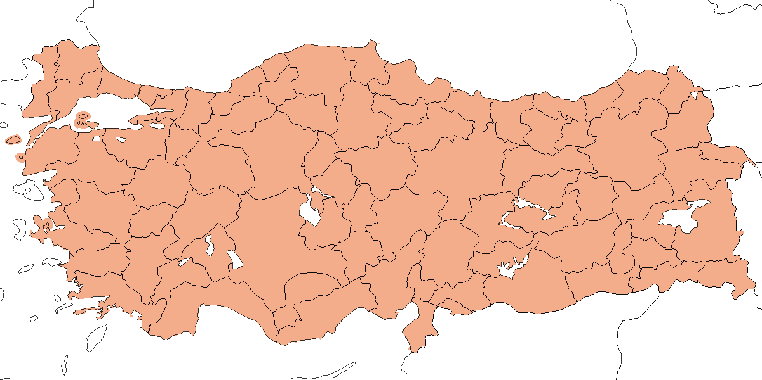

**Üreme**

**Yuvalama alanı:** Suya yakın açık alanları, özellikle yerleşimlerin yakınlarını tercih eder. Ahırlar, binalar, köprü altları ve Dalyan gibi küçük kasabalarda veranda altlarında yuvalanır. Türkiye’de mağaralar ve kayalıklar gibi doğal yuva alanlarına dair kayıt yoktur.  
**Yuvası:** Yuva genellikle dik bir yüzeye tutturulmuştur ve kısmen bir çıkıntı ya da kirişle desteklenir. Çamur topaklarının otla karıştırılmasıyla kâse şeklinde yapılan yuvanın içi tüylerle kaplanır.  
**Yumurta sayısı:** Türkiye’de 1 yuvada 2 yumurta, 1 yuvada 4 yumurta ve 1 yuvada 5 yumurta kaydedilmiştir. Bir yuvada 5 yavru gözlenmiştir.  
**Üreme dönemi:** Nisandan itibaren yuva yapar ve yumurta koyar. Mayıs itibariyle yavrular görzükür. Türkiye’de de diğer bölgelerde olduğu gibi yılda iki kez kuluçkaya yatar. **MAR:** 14 Nisan 1967’de Manyas Gölü’nde ilk erişkinler görülmüş, 13 Haziran 1966’da dört yumurtalı bir yuva bulunmuştur. 26 Nisan 1969’da Bulgaristan sınırında tutulmuş bir yuva kaydedilmiştir. **EGE:** 1 Mayıs 2003’te Bafa Gölü’nde yumurtlamaya hazır bir yuva ve tamamlanmamış kuluçkalı üç yuva bulunmuştur. 27 Nisan 1970’te Salihli’de neredeyse tamamlanmış iki yuva, 28 Mayıs 1951’de İzmir yakınlarında bir yuvada beş taze yumurta kaydedilmiştir (McNeile, 1950, 1951, 1954, 1967, 1968, 1970, 1972, 1973). 3 Nisan’dan itibaren birkaç kuluçkada erişkin gözlenmiş, 10 Mayıs 2003’te Marmaris’te tüylenmeye hazır büyümüş bir yavru gözlenmiş ve bu durum yumurtlamanın nisan başında gerçekleştiğini göstermektedir. **AKD:** 23 Mayıs 2004’te Adana yakınlarındaki bir yeraltı ambarında, iki yumurtanın üzerinde kuluçkaya yatmış bir erişkin kaydedilmiştir. Dalyan’da 28 Mart 1986’da yuva yapımı gözlenmiş, 29–30 Mart 1986’da tutulmuş dört yuva ve Haziran 1987’de bir yuva bulunmuştur (Kılıç and Kasparek, 1989). Yine Dalyan’da 29 Haziran 1999’da, kuluçkadaki erişkinlerden yuvada büyümüş yavrulara kadar değişen safhalarda birçok yuva kaydedilmiştir. Çukurova’da 1987’de üreme nisan başında başlamış, 7 ve 19 Mayıs’ta yuvalarda yavrular görülmüştür (Have et al., 1988). **KAD:** 7 Haziran 1992’de Kızılırmak Deltası’nda tutulmuş bir yuva kaydedilmiştir (Hustings and Dijk, 1994). **İÇA:** 29 Nisan 2005’te Çavuşçu Gölü’nde yuva yapımı gözlenmiş, 10–15 Mayıs 1991’de Hotamış yakınlarındaki birkaç köyde üreme kaydedilmiştir. 12 Haziran 1998’de Kulu ilçesinde, tüylenmiş yavrularını besleyen erişkinler görülmüştür. **DOA:** 30 Mayıs 1969’da Van yakınlarında ve 2 Haziran 1969’da Hakkâri yakınlarında yuvalayan çiftler kaydedilmiştir. **GDA:** 7 Mayıs 1970’te Viranşehir yakınlarında çamur toplayan erişkinler görülmüştür.

**Alttürler ve Sınıflandırma**

Üreyen bireylerin tamamı *nominat rustica* alttürü olarak değerlendirilmiştir (Roselaar, 1995). Lübnan, İsrail ve Ürdün’de yayılış gösteren *transitiva* alttürü, özellikle Türkiye’nin güney kıyılarında az sayıda bireyle gözlenir. Bu alttürün varlığı, ilk kez Mayıs 1973’te Burdur ile Afyon arasında gözlenen bireyler (OST, 1975) ile Eylül 1974’te Göksu Deltası’nda kaydedilen bazı bireyler (OST, 1978) sayesinde ortaya konmuştur. 2000’li yıllarda ise Akyatan’da ilkbahar döneminde bu alttüre ait ondan fazla birey halkalanmıştır (Özge Keşaplı). *Transativa* alttürü kızıl karnı ile tanınabilir.

## 12.27 Kaya Kırlangıcı

*Ptyonoprogne rupestris*, Eurasian Crag Martin

***Nispeten yaygın olarak az sayılarda bulunan bir yaz göçmenidir. Lokal olarak az sayıda kışlayabilir.***

Genellikle dağlık bölgelerde, çoğunlukla 500 ila 2500 metre arasındaki rakımda yaylalarda ve dağlık alanlarda ürer. Yer yer 3900 metreye kadar çıkar. Batı Karadeniz ve Akdeniz bölgelerinde ise deniz kıyısındaki yar yamaçlarında da ürediği bilinmektedir. Doğu Anadolu’da yaygın ve genellikle oldukça bol, Güneydoğu Anadolu’da ise nispeten nadir ve lokal yayılışlıdır. İç kesimlerdeki üreme alanlarında, nisan ortası ve sonundan ekim başına kadar bulunur. Uludağ’daki en geç kayıt 4 Ekim tarihindedir. Geçiş sırasında, Doğu Anadolu’da 24 Eylül ile 3 Ekim tarihleri arasında günlük geçiş gözlenmiş, en yüksek sayı 1 Ekim’de 150 birey olarak kaydedilmiştir.

Güneybatı Ege ve Akdeniz bölgelerinde 500 metrenin altında kışladığı kaydedilmiştir. Ayrıca, 31 Aralık 1970’te Samsun’da sekiz birey kaydedilmiştir (OST, 1975).

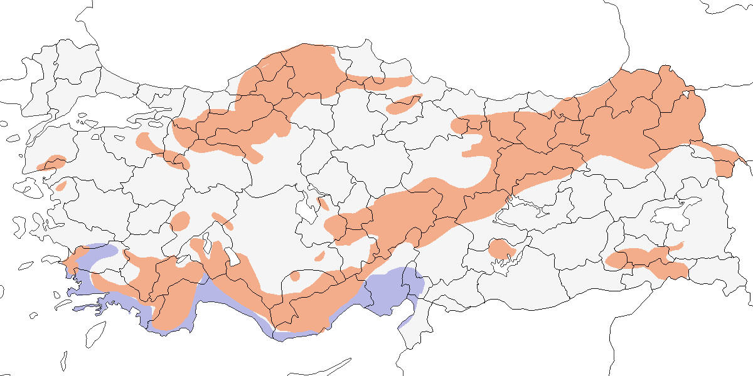

**Üreme**

**Yuvalama alanı:** Sarp kayalıkların ve kaya çıkıntılarının olduğu alanlarda, özellikle açık dağlık bölgelerde ve deniz seviyesindeki benzer habitatlarda ürer. Karadeniz Bölgesi’ndeki yarlar bu alanlara örnektir (Ogilvie, 1954). Genellikle 2-5 çiftten oluşan küçük koloniler hâlinde yuvalanır, ancak Göreme’de 15 çift ve Cimil Dağı’nda 20 çiftin bir arada ürediği kaydedilmiştir. Nehir köprülerinin altı, taş ocakları, yol tünelleri, harabelerin ve yüksek binaların duvarları gibi yapay alanlarda da ürer. Örneğin, 5 Mayıs 1987’de Adana merkezindeki bir kanalın beton duvarında bir çift yuva yapmıştır (Have et al., 1988).  
**Yuvası:** Dik kayalara parantez şeklinde tutturulmuş yarım kâse biçiminde bir yapıdadır. Çamur topaklarından yapılır ve kalınca tüylerle, biraz da otla kaplanır. Kır Kırlangıcı yuvasına benzese de, kır kırlangıcının yuvasındaki çamura karıştırılmış ot sapları bu türde yoktur. Yuvayı genellikle kayalık yüzeylerde, çıkıntıların altında ya da mağara tavanlarında yapar; ayrıca yüksek ağaçlar, tünel girişleri ve eski yapılar da yuvalama alanı olarak kullanılır.  
**Yumurta sayısı:** Türkiye’de yumurta sayısı bilinmemektedir. Diğer ülkelerde genellikle 4-5 yumurta bırakır.  
**Üreme dönemi:** Erişkinler Türkiye’deki üreme alanlarına nisan başı ile mayıs başı arasında gelir. İlk yumurtlama genellikle mayıs başı ile haziran ortası arasında gerçekleşir. Yavrular haziran ortasından temmuz sonuna kadar tüylenir. Geç tarihlerdeki kayıtlar, muhtemelen ikinci kuluçkaya işaret etmektedir. **MAR:** 26 Nisan 1969’da Bulgaristan sınırındaki gümrük kapısında 10 dolu yuva, 18 Mayıs 1969’da Uludağ’da 2000 m’de yuva yapımı gözlenmiştir. 16 Ağustos 1987’de Uludağ’da aktif koloni kaydedilmiştir. **EGE:** 13 Mayıs 1974’te Pamukkale yakınlarında üreyen birkaç çift, 29-30 Mayıs 1966’da Uludağ’da 2300 m’de çamur toplayan yaklaşık 10 erişkin gözlenmiştir. **AKD:** 28 Nisan 1970’te Çiftehan’da köprü altında, tünelde ve kaya yüzeyinde üç yuva yapımı gözlenmiş, biri tamamlanmış olsa da 29 Nisan 1970’te astarsız kalmıştır. 29 Nisan 1970’te Aladağ’da yuva yapan birçok çift, 1 Mayıs 2000 ve 28 Mayıs 1998’de Demirkazık’ta kullanılan yuvalar kaydedilmiştir. **KAD:** 20 Temmuz 1994’te Sümela Manastırı’nda kullanılan yuvalar görülmüş, Çatalağzı’nda birkaç çift ev kırlangıcı ile bir arada üremiştir. 9 Eylül civarında ev kırlangıçları yuvalarını terk etmiş olsa da kaya kırlangıçları daha uzun kalmıştır (Ogilvie, 1954). 12 Haziran 1975’te Cimil Dağı’nda 20 aktif yuva, 15 Haziran 1975’te Kopdağı Geçidi’nde yuva yapımı, 12 Haziran 2004’te İspir’de 15 m yüksekte yavrularını besleyen erişkin, yakınındaki bir tünelde kuluçkada yaklaşık 5 çift gözlenmiştir. Tünel girişinde yuvalanan ev kırlangıçları, iki türün farklı yuvalama tercihini göstermektedir. **İÇA:** 23 Mayıs 1982’de Kızılcahamam’da bir otel duvarında koloni ve yakındaki köprü altında yuvalar bulunmuştur (Barış et al., 1984). 4 Haziran 2002’de çamur toplayan erişkinler, 25 Mayıs 1998’de Ereğli’de yuva yapan çift ve yakındaki kuluçkadaki birey, 11 Haziran 1907’de Karadağ’da kullanılan bir yuva kaydedilmiştir (Ramsay, 1914). **DOA:** 8 Haziran 2004’te Nemrut Dağı’nda yerden 8 ve 12 m yükseklikte iki yuva bulunmuştur. Birinde kuluçkaya yatan birey, diğerinde ise yuvayı beyaz tüylerle kaplayan erişkin gözlenmiştir. 9 Mayıs 1990’da Van Kalesi’nin duvarlarında yuvalar, 31 Mayıs 1990’da Görentaş yakınlarındaki vadide çamur toplayan bireyler, 4 Haziran 1969’da Hakkâri yakınlarında yoldaki tünelde iki aktif yuva kaydedilmiştir.

**Alttürler ve Sınıflandırma**

Monotipik bir türdür ve geçmişte *Hirundo* cinsi içerisinde sınıflandırılmıştır.

## 12.28 Ev Kırlangıcı

*Delichon urbicum*, Common House Martin

***Yaygın olarak çok sayıda bulunan bir yaz göçmeni ve geçit türüdür.***

Tüm bölgelerde, deniz seviyesinden en az 3000 metreye kadar olan alanlarda, genellikle büyük koloniler halinde ürer. İç ve Doğu Anadolu’nun büyük bölümünde ise daha lokal ve nadir görülür.

Göç sırasında özellikle kıyı bölgelerinde, ancak genel olarak geniş bir cephede ve yüksek sayılarda geçiş yapar. İlkbahar göçü mart başında başlar ve mayıs başına, hatta sonuna kadar devam eder. Örneğin, 1977 ve 1978 yıllarında Zonguldak Ereğli’de geçiş 15 Mayıs’ta sona ermiştir (Albrecht, 1986). Sonbahar göçü temmuz sonundan ekim sonuna kadar sürer; ancak ekimin ikinci yarısında tür çok nadirleşir. 28 Eylül–2 Ekim 1980 tarihleri arasında Borçka’da 2000’in üzerinde birey geçiş yapmıştır.

Fevkalade erken ilkbahar kayıtları da mevcuttur: Şubat 1974’ün son haftasında Ege ve Akdeniz’de dört birey, 25 Şubat 1996’da Ankara’da bir birey, 23 Şubat 2000’de Antalya’da dört birey, ayrıca 10 Şubat ve 28 Şubat 1998’de Fethiye’de birer birey kaydedilmiştir (OST, 1978).

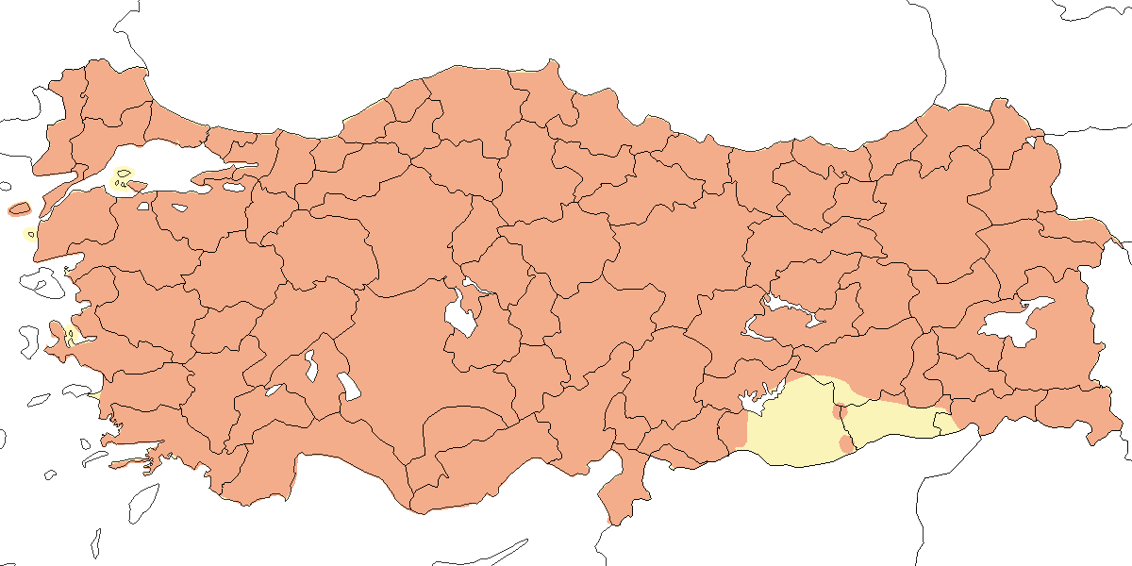

**Üreme**

**Yuvalama alanı:** Kıyı bölgelerinden iç kesimlere kadar, deniz seviyesinden başlayarak Uludağ’da 2000 m’ye, Aladağlar’da (Niğde) 2400 m’ye ve Doğu Anadolu’da 3000 m’ye kadar olan açık alanlarda ürer. Hem kıyıdaki hem de iç kesimlerdeki sarp kayalıklar, dar ve dik yamaçlı vadiler, binalar, köprüler ve kaya çıkıntılarındaki oyuklar ya da derin olmayan mağaralarda yuvalanır. İspir’de (Erzurum), kaya kırlangıçları yol üzerindeki bir tünelin içinde yuvalanmışken, ev kırlangıçları aynı tünelin giriş kısmında yuvalanmıştır. Büyük binalarda genellikle 20-50 çiftten oluşan kolonilerde ürer, ancak Çatalağzı’nda (Zonguldak) bir kolonide 400 yuva sayılmıştır (Ogilvie, 1954).  
**Yuvası:** Çamur topaklarıyla yapılan yuva, dikey bir yüzeye bitki lifleriyle güçlendirilerek yapılır ve saçak altlarına çok yakın şekilde inşa edilir. Yuvanın ağzı çok dar bir açıklıktır. Tabanı kuru ot ve tüylerle kaplıdır. 6 Mayıs 2003’te Ölüdeniz’de bazı erişkinlerin yuvalarını elektrik kablolarının yünlü kılıflarıyla kapladıkları gözlenmiştir. Kuzeydoğu Anadolu’da ise kayın (*Fagus orientalis*) dallarından yosun topladıkları kaydedilmiştir. Yuvalar genellikle ayrı olsa da bazen birbirine değebilir ya da yapışık olur. Binalarda genellikle çizgi halinde dizilirler. Uzun yıllar sağlam kalabilir ve daha sonra ev serçesi ile küçük ebabil tarafından da kullanılabilir.  
**Yumurta sayısı:** Türkiye’de gözlenen yumurta sayısı verilmemiştir, ancak genel olarak bu tür yılda iki kez kuluçkaya yatar.  
**Üreme dönemi:** Nisan ayında yuva yapımı başlar. Yavru besleme ağustosa kadar devam eder. Yukarıdaki veriler, bu türün Türkiye’de yılda iki kez kuluçkaya yattığını açık biçimde göstermektedir. **MAR:** 26 Nisan 1969’da Bulgaristan sınırındaki gümrük kapısında dolu 10 yuva kaydedilmiş ve 18 Mayıs 1969’da Uludağ’da 2000 m’de yuva yapımı gözlenmiştir. 16 Ağustos 1987’de yine Uludağ’da aktif bir koloni bulunmuştur. **EGE:** 24 Nisan 2002’de Altınkum’da, 7 Mayıs 2003’te Pamukkale’de ve 20 Nisan 2004’te Marmaris’te yuva yapımının erken aşamaları gözlenmiştir. Altınkum’da bulunan bir yuva ise 29 Nisan 2003’te tamamlanmak üzeredir. **AKD:** 15 Nisan 1993’te ve mayıs başında Aladağ’da, 8 Haziran 1998’de ve Temmuz–Ağustos 1966’da yuva yapımı gözlenmiştir. 1957’nin ağustos başlarında Mersin Mut’ta aktif bir koloni kaydedilmiştir (Ballance, 1958). **KAD:** 14 Ağustos 1972’de Rize ve İspir arasında ve 18 Ağustos 1985’te Yeniçağa’da yuvada beslenen yavrular gözlenmiştir (Kılıç and Kasparek, 1987). **DOA:** 3 Ağustos 1974’te Horasan ve Tahir arasında aktif koloni kaydedilmiştir.

**Alttürler ve Sınıflandırma**

Durum belirsizdir. İncelenen üç örnek, nominat *urbicum* ile Akdeniz Havzası boyunca İran’a kadar yayılış gösteren *meridionalis* alttürleri arasında yer almaktadır (Roselaar, 1995). Ancak kanat uzunlukları, *meridionalis* alttürüne daha yakındır. Tür adı olarak doğru kullanımın *urbicum* olduğu belirtilmiştir (David and Gosselin, 2002b).

## 12.29 Kızıl Kırlangıç

*Cecropis rufula*, Red-rumped Swallow

***Yaygın olarak çok sayıda bulunan yaz göçmeni ve geçit türüdür.***

Temelde Ege ve Akdeniz türüdür. Karadeniz’in bazı bölümlerinde ve İç Anadolu’da çok lokal olarak ürer. Çukurova Deltası’nda ise lokal olarak *Kır Kırlangıcı*’ndan daha fazla sayıda bulunur (Have et al., 1988). Üreme döneminde genellikle deniz seviyesinden 500 metreye kadar olan engebeli alanlarda yuvalanır; ancak lokal olarak Malatya’da yaklaşık 1000 metreye kadar kaydedilmiştir.

Geçiş döneminde Türkiye genelinde biraz daha yaygın olmakla birlikte, Doğu Anadolu’nun batı kesimlerinde çok nadir görülür. İlkbahar göçü mart sonlarında başlar (en erken kayıt 14 Mart) ve mayıs ortasına kadar sürer. Genellikle düşük sayılarda geçiş yapar; ancak 14 Mayıs 1993’te Göksu Deltası’nda kuzeydoğu yönünde uçan yaklaşık 1000 birey kaydedilmiştir. 1978 yılında Zonguldak Ereğli’de ilkbahar geçişi görünüşe göre oldukça erken tamamlanmış ve 11 Nisan’da sona ermiştir (Albrecht, 1986; Hustings and Dijk, 1994). Sonbaharda bireylerin büyük çoğunluğu eylül sonunda göç eder; ancak ekim başına kadar kalan bireyler de gözlenebilir.

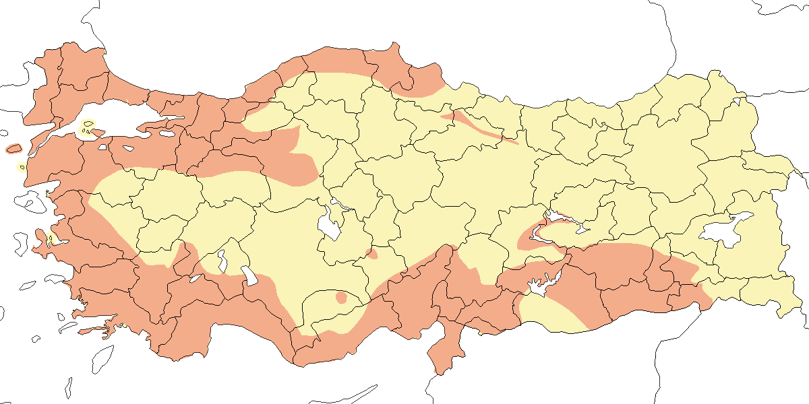

**Üreme**

**Yuvalama alanı:** Çoğunlukla alçak arazilerde, suya yakın açık alanlarda ürer. Yuva, özellikle köprüler, menfezler, binalar ve yıkıntılarda; ayrıca mağaralar ve kayalıklardaki oyuklar gibi doğal alanlarda kurulur.  
**Yuvası:** Çamur topaklarından yapılan yuvarlak ve kapalı bir kâse şeklindedir. Yüzeye tutturulur ve boru şeklinde bir girişi vardır. Yuva genellikle tüylerle kaplanır.  
**Yumurta sayısı:** Türkiye’de gözlenen yumurta sayısı 6 yumurta (1 yuvada) ve 3 yumurta (2 yuvada) olarak kaydedilmiştir. Diğer yerlerde de benzer sayılar bildirilmiştir.  
**Üreme dönemi:** Nisan ve mayıs ayında yuva yapımı başlar. Diğer bölgelerde olduğu gibi, Türkiye’de de yılda iki kez kuluçkaya yatar. **MAR:** 26 Haziran 1973’te Gülpınar’da ve 27 Haziran 1973’te Üvecik’te yuva yapımı gözlenmiş, 29 Temmuz 1968’de Güngörmez’de bir yuva kaydedilmiştir (Rokitansky and Schifter, 1971). **EGE:** (McNeile, 1950, 1951, 1954, 1967, 1968, 1970, 1972, 1973), 27 Nisan 1950’de Efes’teki bir yuvadan altı taze yumurta almış, kuş bu yuvayı onarıp 11 Mayıs 1950’de üç yumurta daha bırakmıştır (muhtemelen tamamlanmamış bir kuluçka). 21 Mayıs 1951’de İzmir yakınlarında üç yumurtalı bir yuva daha bulunmuştur. Manchester Müzesi’ndeki yumurtaların ikisi 10 Haziran 1871’de, biri ise 2 Haziran 1912’de Krüper tarafından İzmir çevresinden toplanmıştır. Ege’deki başka yerlerde çoğu mayıs başında dört yuva yapımı gözlenmiş, ayrıca mayıs ayında birkaç tutulmuş yuva kaydedilmiştir. **AKD:** En erken 7 Nisan 2003’te Dalyan’da olmak üzere çoğunlukla mayısta yuva yapımı gözlenmiştir. Mayıs başından itibaren birçok tutulmuş yuva kaydı vardır. **GDA:** Haziran ayında bir yuvada erişkin, 8 Temmuz 1986 ve 10 Ağustos 1998’de ise tüylenmiş yavrular gözlenmiştir.

**Alttürler ve Sınıflandırma**

Türkiye genelinde *rufula* alttürü yayılış gösterir (Roselaar, 1995). Son dönemde yapılan taksonomik çalışmalar sonucunda, Çin’de yaşayan *daurica*, Afrika’da yaşayan *melanocrissus* ve Avrupa ile çevresinde yaşayan *rufula* alttürleri tür seviyesine yükseltilmiştir. Tür, geçmişte *Hirundo* cinsi altında sınıflandırılmıştır (Sangster et al., 2005); (Collinson et al., 2006).

## 12.30 Doğulu Kızıl Kırlangıç

*Cecropis daurica*, Eastern Red-rumped Swallow

***Rastlantısal türdür.***

2018 yılından itibaren Milleyha sahil şeridinde göç dönemlerinde defalarca fotoğraflanmıştır. Muhtemelen Türkiye’nin birçok bölgesinde görülmektedir. Ancak, türün taksonomik revizyonu ve tanım kriterleri yakın zamanda netlik kazandığı için, Türkiye’deki durumu henüz tam olarak anlaşılmamıştır.



**Üreme**

Türkiye’de yuvalamaz. Yayılış alanı Doğu Asya’dır.

**Alttürler ve Sınıflandırma**

Çin’de yaşayan *daurica*, Afrika’da yaşayan *melanocrissus* ve Avrupa’da yaşayan *rufula* alttürleri tür seviyesine çıkarılmıştır.

## 12.31 Çizgili Gerdanlı Kırlangıç

*Petrochelidon fluvicola*, Streak-throated Swallow

***Rastlantısal türdür.***

11 Ocak 2021’de Hatay’daki Milleyha ve sahil şeridi alanında 1 birey, A. Atahan, M. Atahan, N. Aydın ve O. Gül tarafından kaydedilmiştir.



**Üreme**

Türkiye’de yuvalamaz. Yayılış alanı Hindistan Yarımadasıdır.

**Alttürler ve Sınıflandırma**

Monotipik bir türdür.

## 12.32 Ak Yanaklı Arapbülbülü

*Pycnonotus leucotis*, White-eared Bulbul

***Fırat ve Dicle nehirleri boyunca doğal ya da yarıdoğal olarak yayılış gösterir. Diğer bölgelerde ise kafes kaçkını olarak görülür.***

Tür Türkiye’de ilk kez 19 Ekim 2012’de Birecik’te kaydedilmiştir. 2013 ve 2014 yıllarında yine Birecik’te bir evin bahçesinde küçük gruplar hâlinde gözlenmiştir. Türün kafes kuşu olarak ticaretinin yapılması, Birecik’te görülen bireylerin kafes kaçkını olma ihtimalini artırmaktadır. Ancak Fırat ve Dicle boyunca gözlenen bireyler, türün güneydeki doğal popülasyonlarından gelerek nehir koridorlarını takip edip kuzeye doğru ilerlemesiyle Türkiye’ye ulaşmış olabilir. Öte yandan, bu bölgelerde insan eliyle bırakılan bireylerin zamanla kendi kendine varlığını sürdüren popülasyonlar oluşturmuş olması da mümkündür.

Bunun dışında, özellikle İstanbul’da 2017 yılından itibaren yerleşmiş ve çoğalmış bir popülasyon bulunmaktadır. Bu kuşların tamamı şüphesiz kafes kaçkını bireylerden oluşmaktadır.

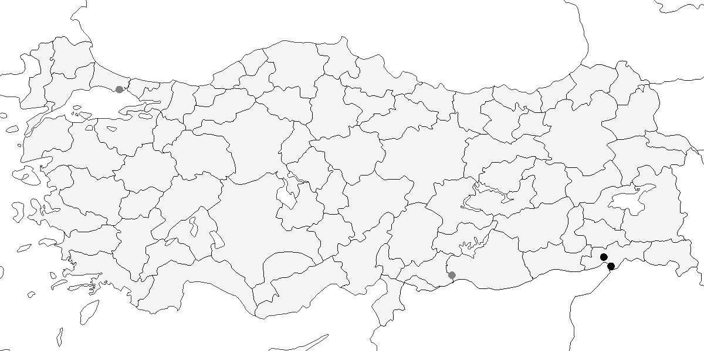

**Üreme**

**Yuvalama alanı:** Fırat ve Dicle boyundaki kırsal yerleşimlerde yuvalar.  
**Yuvası:** Türkiye’de bir yuvası bilinmemektedir.  
**Yumurta sayısı:** Türkiye’den üreme verisi yoktur.  
**Üreme dönemi:** Üreme dönemi bilinmemektedir.

**Alttürler ve Sınıflandırma**

Türkiye’de görülen Mezopotamya’da bulunan *mesopotamia* alttürüdür.

## 12.33 Arapbülbülü

*Pycnonotus xanthopygos*, White-spectacled Bulbul

***Yaygın olarak çok sayıda bulunan yerlidir.***

Akdeniz kıyı bölgesinde yoğun olarak yayılış gösterir. Zeytinlikler, narenciye bahçeleri, bağlar, açık çam ormanları ve keçiboynuzu (*Ceratonia siliqua*) içeren çalılık ve ağaçlık alanlarda bulunur. 2003 yılına kadar bilinen dağılımı, batıda Kaş yakınlarındaki Patara/Gelemiş’ten başlayarak doğuda Kahramanmaraş’ın Türkoğlu ilçesine kadar uzanır. Yayılışı kuzeyde Burdur Bucak, Adana Kamışlı (Pozantı’nın kuzeyi) ve Haruniye’ye kadar ulaşır. En yüksek yuvalama kaydı Amanos Dağları’ndaki Belen’de 740 metrede yapılmıştır (Aslan and Erdoğan, 2007); ancak daha önce 1000 metreye kadar çıktığı da bildirilmiştir (Kumerloeve, 1957b).

Üreme döneminde en yoğun olarak 400 metrenin altındaki alanlarda bulunur. Üreme dönemi dışında ise deniz seviyesinden 1260 metreye kadar gözlenmiştir (Aslan and Erdoğan, 2007). Kış aylarında bazı yıllarda yüksek sayılara ulaşabilir ve bahçeler ile şehir içi alanlardan da faydalanır. Örneğin, Şubat 1972’de Alanya’da 100 birey kaydedilmiştir (OST, 1975).

Son yıllardaki kayıtlar, türün yayılışının genişlediğini göstermektedir. Eylül 1988’de Köyceğiz Gölü (Dalyan), Mayıs 1989’da Bodrum üzerindeki Pazar Dağı (Roselaar, 1995), Mayıs 1995’te Bafa Gölü yakınları ve Konya Bozkır çevresindeki Dereköy’de kaydedilmiştir. Birecik’te sanılandan daha sık gözlenmektedir. İzmir’den 1907 ilkbaharına ait şüpheli bir kayıt da bulunmaktadır (Braun, 1908; Kumerloeve, 1961, 1957b).

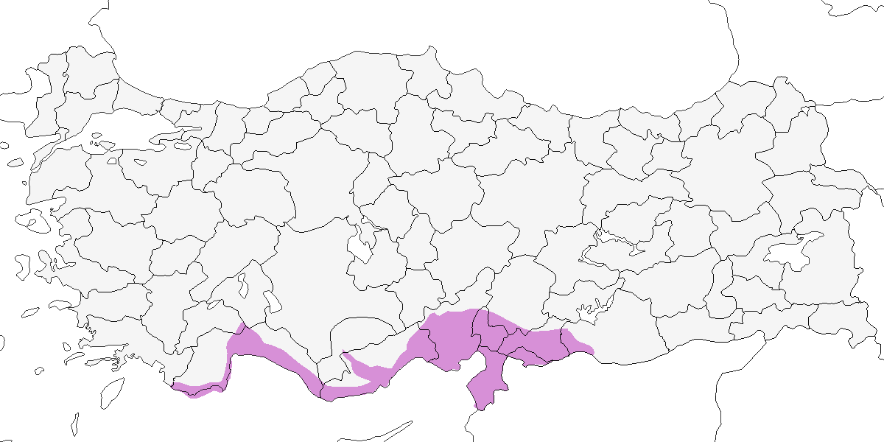

**Üreme**

**Yuvalama alanı:** Zeytinlikler, narenciye bahçeleri, plantasyonlar, bahçeler ve çalılıklarda ürer. Çalılar, çalımsı ağaçlar ve ağaçlar yuvalama için kullanılır.  
**Yuvası:** Bir ağacın ya da çalının içinde, ince dallardan, otlardan, yapraklardan ve yosunlardan yaptığı kâse şeklindeki yuvasını kıl ve kökçüklerle kaplar.  
**Yumurta sayısı:** Türkiye’den üreme verisi yoktur. Diğer yerlerde genellikle 3 yumurta bırakır, bu sayı 2 ile 4 arasında değişebilir.  
**Üreme dönemi:** Mayıs ayında yumuta koyar. Haziran sonrasında yavrular gözükür. **AKD.** 17 Mayıs 2007’de Side’de bir otelin bahçesinde dört yumurtalı bir yuva bulunmuştur. Aynı tarihte, duvara tutunmuş bir sarmaşığın üzerindeki yuvada kuluçkaya yatmış bir erişkin ve başka bir yuvada yaklaşık iki günlük üç yavru gözlenmiştir. 22 Mayıs 2004’te Göksu Deltası’ndaki bir bahçede eşlerden biri yiyecek taşıyan tedirgin bir çift kaydedilmiştir. 11 Mayıs 2005’te bir çalının içinde, yerden 1 m yüksekte yuva yapan bir erişkin ve 12 Mayıs 2005’te yakınlarda öten, kur davranışı sergileyen ve birbirini kovalayan üç çift gözlenmiştir. 25 Nisan 2005’te Side’de kur davranışı yapan, ancak henüz yuvası olmayan bir çift kaydedilmiş, 27 Haziran 2004’te Gazipaşa ve Anamur arasında aile grupları gözlenmiştir.

**Alttürler ve Sınıflandırma**

Monotipik bir türdür.

# 13. Prinyalar, Mukallitler, Kamışçınlar

## 13.1 Asya Dik Kuyruklu Ötleğeni

*Prinia lepida*, Delicate Prinia

***Lokal olarak çok sayıda bulunan yerli türdür.***

Tür, özellikle Göksu ve Çukurova deltalarında ve eski Amik Gölü çevresinde (Antakya) boldur. Güneydoğu Anadolu’da Birecik, Akçakale ve Dicle Nehri boyunca yer alan bazı lokalitelerde daha az ve daha lokal yayılışlıdır. Batıda Antalya’da ve bir kez de Beyşehir ve Burdur göllerinde kaydedilmiştir. Genellikle *Scirpus* ve *Juncus* bitkilerinin yoğun olduğu alanlarda yaşasa da, zaman zaman pamuk tarlaları gibi daha kuru tarımsal alanlarda da bulunabilir. Kanıtlar sınırlı olsa da, sınırlı ölçüde üreme sonrası dağılma gösterdiği düşünülmektedir.



**Üreme**

**Yuvalama alanı:** Ovalarda, su kenarlarındaki yoğun vejetasyon alanlarında, sulama kanalları boyunca, eski nehir kanallarında, sazlık sulakalanların kıyılarında, nehir ağızlarındaki ılgınlıklarda (*Tamarix*) ve buğday tarlalarında ürer. Çukurova’da kumullar, nehir ve menderes kıyıları, çalılıklar, kanallar, plantasyonlar ve orman açıklıkları da yuvalama alanıdır.  
**Yuvası:** Göksu Deltası’nda *Phragmites* kenarındaki nemli *Scirpus* ve *Juncus* bitki kümeleri içinde, Birecik’te benzer habitatlarda toplam 12 yuva kaydedilmiştir. Yerden 0,3–1 m yükseklikte bulunan bu yuvalar, yandan geniş girişli, kubbe şeklindedir. İnce otlar, bitkisel atıklar, lifler ve örümcek ağlarıyla örülür; içi bitki tüyleriyle döşenir.  
**Yumurta sayısı:** Türkiye’de 5 yuvada 4 yumurta, 7 yuvada 5 yumurta kaydedilmiştir. Dört yuvada 4 yavru, bir yuvada 5 yavru sayılmıştır.  
**Üreme dönemi:** İlk yumurtlama mart sonunda ya da nisan başında olur, yavrular nisan sonu-mayıs başı gibi çıkar, bazı yuvalarda temmuz ve eylüle kadar tüylenmiş yavrular görülmüştür. Yılda iki ya da üç kez kuluçkaya yattığı düşünülmektedir. **AKD.** 19 Mayıs 2007’de Side’de dört yumurta ve yeni çıkmış bir yavru bulunan bir yuva ve tüylenmiş yavrular görülmüştür.Göksu Deltası’nda 23 Mayıs–10 Haziran 1993’te dört yavrulu iki yuva, 1 Haziran ve 9 Haziran’da iki ve üç yumurtalı iki yuva, 6 Mayıs 2004’te dört tüylenmiş yavrulu bir yuva, 22 Mayıs’ta beş yumurtalı bir yuva, 2005’te 6 Mayıs’ta küçük yavrulu bir yuva, 11 Mayıs’ta dört yumurtalı bir yuva, 12 Mayıs’ta yuva yapımı kaydedilmiştir. 1 Eylül 1977’de Alanya yakınlarında yeni tüylenmiş iki yavru, 11 Eylül 1976’da Çukurova’da bir erişkin yuvasına yiyecek taşırken gözlenmiştir. 27 Temmuz 1971’de bir yumurtalı bir yuva (tamamlanmamış), 2004’te iki çiftin yuva yaptığı, 6 Mayıs’ta dört yavrulu bir yuva ve 22 Mayıs’ta beş yumurtalı bir yuva, 2005’te 6 Mayıs’ta küçük yavrulu ve 11 Mayıs’ta dört yumurtalı bir yuva kaydedilmiştir. 10 Mayıs 1989’da Çukurova’da beş yumurtalı bir yuva gözlenmiştir. **GDA.** Birecik’te 20 Mayıs 1993’te dört yavru, 20 Mayıs 2007’de beş yumurtalı bir yuva, 10 Mayıs 2004’te dört günlük beş yavrulu bir yuva, 4 Haziran 2001’de yumurtlamaya hazır boş bir yuva; 3 Haziran 1993’te yuva yapımı ve 4 Haziran 1998’de üç yumurtalı bir yuva, 7 Haziran 1995’te içinde yavru bulunan bir yuva, 12 Mayıs 2004’te dört boş yuva, 23 Mayıs 2004’te yuva yapan bir erişkin ve üç yumurtalı bir yuva kaydedilmiştir.

**Alttürler ve Sınıflandırma**

Akdeniz’deki popülasyonların tamamının, Türkiye’nin güneyinde tanımlanan ve bu bölgeye endemik olduğu düşünülen *akyildizi* alttürüne ait olabileceği öne sürülmüştür (Roselaar, 1995). Bu bölgedeki bireylerin, *akyildizi* alttürünü de kapsayan *lepida* grubuna ait olduğu açıktır. Ancak Birecik’ten ya da Güneydoğu Anadolu’nun başka bir bölgesinden örnek bulunmamaktadır (Roselaar, 1995). Güneydoğu’da ayrıca *irakensis* alttürünün de var olabileceği düşünülmektedir.

## 13.2 Yelpazekuyruk

*Cisticola juncidis*, Zitting Cisticola

***Nispeten lokal olarak az sayıda bulunan yerlidir.***

Özellikle ovalardaki sulakalanlar ve çevresindeki ekili arazilerde yaşar. İzmir’den güneye doğru Ege ve Akdeniz kıyılarında, ayrıca yerel olarak Güneydoğu Anadolu’da bulunur. Birecik’te düzensiz olarak ürediği öne sürülmüştür. Son yıllarda Ayvalık’tan yaz dönemine ait bir kayıt bildirilmiştir. Marmara Bölgesi’nde çok az kaydı olmakla birlikte, türün İstanbul’da 1839’da Boisseneau tarafından alınan bir örnekle belgelenmiş olması, burada da düzensiz şekilde görüldüğünü göstermektedir. Üreme sezonunda 900 metreye kadar olan iç bölgelerdeki sulakalanlarda da düzensiz olarak kaydedilir. İç Anadolu’da Acıgöl ve Mogan Gölleri ile Yarma (Konya) çevresindeki eski sazlıklarda kaydedilmiştir. Van Gölü’nde, en yenisi Eylül 2004 ortasına ait olmak üzere iki kayıt, ayrıca Erçek Gölü ve Bulanık’tan birer kayıt mevcuttur.

Büyük ölçüde üreme alanlarında kışlayan bir türdür ve bu mevsimde nispeten yaygındır. Marmara ve Karadeniz’de, özellikle Kızılırmak Deltası’nda kış kayıtları vardır. Avrupa’daki birçok bölgede olduğu gibi, Türkiye’de de sert kış koşullarına bağlı olarak popülasyonda belirgin dalgalanmalar gözlenmektedir (Hagemeijer and Blair, 1997). Bu durum özellikle 1970’lerin ikinci yarısında (Beaman, 1986) ve 1990’ların başında Göksu Deltası’nda yapılan çalışmalarda açıkça ortaya konmuştur (Berk, 1994).

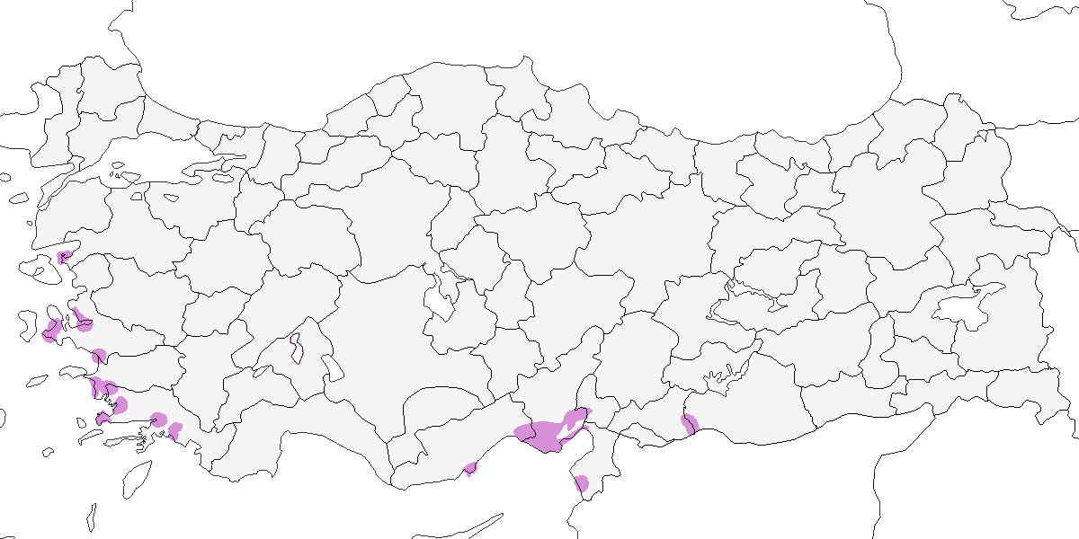

**Üreme**

**Yuvalama alanı:** Uzun otların bulunduğu çayırlar, sazlık kenarları ve genellikle nemli kofa (*Juncus*) gibi yoğun, alçak vejetasyonun olduğu açık alanlarda ürer.  
**Yuvası:** Türkiye’de yuva yapısı bilinmemektedir. Diğer bölgelerde uzun otların ya da kofaların arasında gizlenmiş, armut şeklinde, örümcek ağlarıyla bitki saplarına tutturulmuş ve içi otlarla, bitki tüyleriyle döşenmiş yuvalar yapar. Giriş deliği tepededir.  
**Yumurta sayısı:** Türkiye’de yumurta sayısına dair bilgi yoktur. Diğer bölgelerde genellikle 4–6 yumurta bırakır.Diğer yerlerde olduğu gibi yılda en az iki kez kuluçkaya yatması olasıdır.  
**Üreme dönemi:** Türkiye genelinde ilk yumurtlama nisan başında olabilir, yavrular mayıs ortasında çıkar ve temmuz başına kadar yuvada kalır. Yılda en az iki kez kuluçkaya yatması olasıdır. **AKD.** 6 Mayıs 2004’te Göksu Deltası’nda yumurtlamanın 5 Nisan civarında olduğunu gösterecek şekilde yaklaşık 5 tüylenmiş yavru gözlenmiştir. 28 Haziran 1999’da Dalyan’da yiyecek taşıyan bir erişkin gözlenmiştir. Mart sonu ile eylül başı arasında öten birçok erişkin gözlenmiştir.

**Alttürler ve Sınıflandırma**

Batıdaki, özellikle İzmir çevresinden toplanan örneklerin juncidis alttürüne ait olduğunu belirtmiştir, ancak güneydoğu kıyılarında bulunan bireylerin muhtemelen neuroticus alttürünü de içerdiğini tahmin etmiştir (Roselaar, 1995). Cambridge Üniversitesi Zooloji Müzesi’nde bulunan İstanbul örneği de (CUMZ27/Syl/23/t/7) juncidis alttürüne aittir. İkinci formun doğru yazımı neuroticus şeklindedir (David and Gosselin, 2002b).

## 13.3 Küçük Mukallit

*Iduna caligata*, Booted Warbler

***Nadir olarak az sayıda görülen geçit türüdür.***

Önceleri rastlantısal olduğu düşünülmüş, ancak doğu bölgelerinden gelen düzenli kayıtlarla nadir bir geçit kuşu olduğu anlaşılmıştır. Tersi belirtilmedikçe her biri tek bir bireye aittir. Yayımlanmış kayıtlar şunlardır: 9 Eylül 1976’da Ardeşen (Beaman, 1986), 20 Ağustos 1988’de Rize (Kirwan and Martins, 1994), yine Rize’de 15 Ağustos 1990’da 2–3 birey, 29 Ağustos 1991 ve 5 Ağustos 1993 (Dierschke et al., 1996), 24 Mayıs 1992’de Birecik, 25–26 Nisan 1993’te Mersin (Kirwan, 1995a; Kirwan and Martins, 2000), 20 Mayıs 1993’te Erçek Gölü (G. Kirwan, 1994), 25 Mayıs 1998’de Beyşehir Gölü, 9 Ağustos 2001’de Muradiye ile Çaldıran arasında ve 3 Haziran 2002’de Balatos. Bu kayıtların çoğu ayrıntılı olarak tanımlanmıştır. İlk Rize kaydının fotoğrafı bulunmakta olup, Alman Nadir Tür Komitesi tarafından onaylanmıştır.

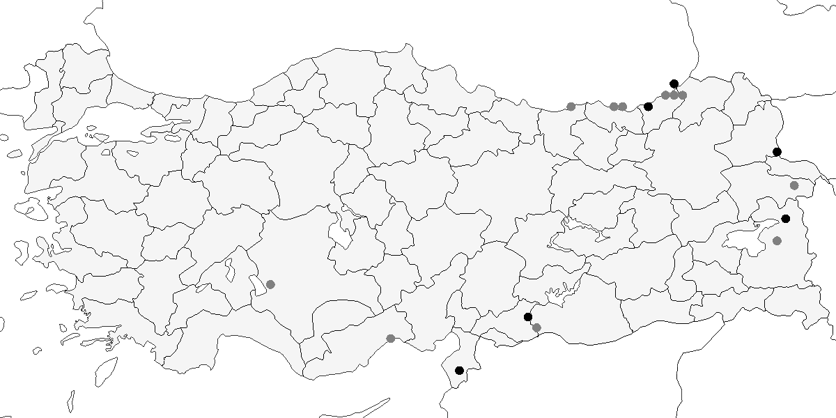

**Üreme**

Türkiye’de yuvalamaz. Yayılış alanı Rusya’nın batısından Kazakistan’a dek doğu ve güneye uzanan taygada ve büyük olasılıkla Türkmenistan ve Özbekistan’dır.

**Alttürler ve Sınıflandırma**

Şimdiye kadar Türkiye’de gözlenen bireylerle ilgili eldeki veriler (Dierschke et al., 1996; G. Kirwan, 1994), burada gözlenen formun *caligata* olduğu izlenimini vermektedir. Bu sonuca kuşların üst ve alt kısımlarındaki tüy örtüsünün tonları, ikinci ayna varlığı, gaga uzunluğu, genel vücut oranları ve kafa yapısı gibi morfolojik özelliklere dayanılarak ulaşılmıştır. Küçük mukallitin ve benzer türlerin *Iduna* cinsine dahil edilmesiyle ilgili ek taksonomik notlar ve tartışmalar yayımlanmıştır (Sangster, 1997).

## 13.4 Sazak Mukalliti

*Iduna rama*, Sykes’s Warbler

***Rastlantısal konuktur.***

Önceleri Türkiye için rastlantısal olduğu düşünülse de, son yıllarda özellikle doğu bölgelerinde çok az sayıda da olsa neredeyse düzenli olarak kaydedilmeye başlanmış ve bu nedenle üreme ihtimali belirmiştir.

Son yıllara ait kayıtlar şunlardır: 18 Mayıs 2015’te Hakkari Nehil Sazlıkları (Kuzey) alanında E. Kayhan ve E. Yoğurtçuoğlu tarafından, 22 Mayıs 2019’da Iğdır Aras Kuş Halkalama İstasyonu’nda J. Ramírez tarafından, 22 Mayıs 2020’de yine aynı istasyonda J. Ramírez tarafından ve aynı tarihte Kars Aras alanında Kuş Araştırmaları Derneği tarafından birer birey kaydedilmiştir.

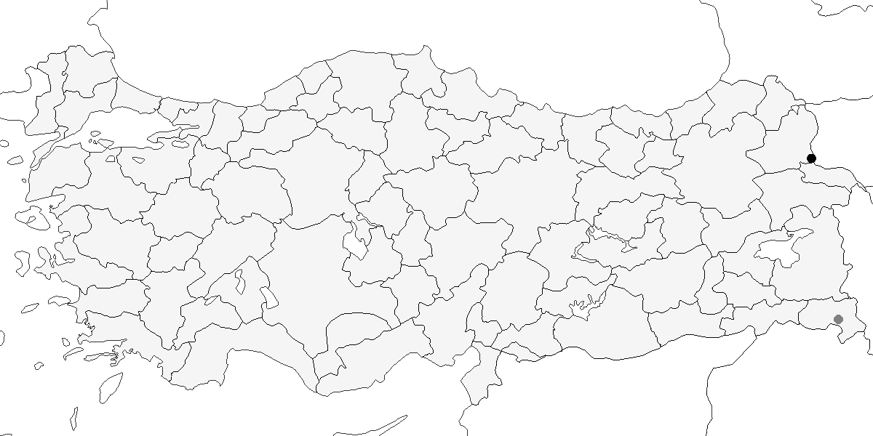

**Üreme**

Türkiye’de yuvalamaz. Yayılış alanı Orta Asya’da Pakistan’ın kuzeybatısına dek güneyde ve lokal olarak İran ile doğu Arabistan’dır. Son yıllarda yayımlanan çalışmalar, Arabistan’da üreyen formların sağlam gerekçelerle *rama* olarak tanımlanabileceğini gösteren mtDNA verilerini ortaya koymuştur (Castell and Kirwan, 2005).

**Alttürler ve Sınıflandırma**

Monotipik bir türdür. Eskiden Küçük Mukallit ile aynı tür olarak değerlendirilirdi. Eskiden *Hippolais* cinsi altında sınıflandırılmıştır.

## 13.5 Ak Mukallit

*Iduna pallida*, Eastern Olivaceous Warbler

***Yaygın olarak çok sayıda bulunan yaz göçmeni ve geçit türüdür.***

Türkiye genelinde özellikle güney, kuzey ve batı bölgelerinde, 2000 metreye kadar olan ovalık alanlarda ürer. Çeşitli habitatlarda görülmekle birlikte, çoğunlukla su kenarındaki ağaçlık alanları, özellikle söğüt ve kavakları tercih eder. Bunun yanında, çalılıklar, bahçeler, zeytinlikler ve narenciye bahçeleri gibi habitatlarda da ürer. 1992 baharında Kızılırmak Deltası’nda 2000–2500 çiftin ürediği belirlenmiştir. Daha önce bulunmadığı düşünülen (OST, 1975) Güneydoğu Anadolu ve diğer bazı bölgelerde daha seyrek olarak kaydedilmiştir. 1992 yılında Kızılırmak Deltası’ndaki 100 hektarlık bir ağaçlık alanda 160 yuvalama alanıyla en yoğun üreyen tür olarak tespit edilmiştir. Aynı çalışmada, bu popülasyona ait sadece beş çiftin kumul ve çalılık alanlarda yuvaladığı ve erişkin bireylerin çoğunun alana mayısın son on gününde geldiği belirlenmiştir (Hustings and Dijk, 1994). 1998 yılında Uluabat Gölü’nde, özellikle su kıyısındaki sık çalılıklarda ve yoğun olarak ılgınlar içinde yuvalayan yaklaşık 430 çiftlik bir popülasyon kaydedilmiştir (Welch and Welch, 1998b).

Geçit döneminde de oldukça yaygın ve sayıca boldur. İlkbaharda mart ortasından itibaren güney ve güneybatı kıyılarında düzenli olarak görülmeye başlar. En yoğun dönemi nisan ortasından mayıs ortasına kadardır. Sonbaharda, birçok bölgede ağustos başından eylül ortasına kadar gözlenirken, güney kıyılarında bu dönem eylül sonu ve ekim ortasına kadar uzanabilir. 17 Ocak 1969’da Büyük Menderes Deltası’nda gözlenen bir birey, türün bilinen tek kış kaydıdır (OST, 1972). Ayrıca, 18 Kasım 1990 tarihinde Antalya’da gözlenen iki bireyin de bölgede kışlamış olması muhtemeldir.



**Üreme**

**Yuvalama alanı:** Çalılık, fundalık, açık ağaçlık alanlar, bağ ve bahçeler, zeytinlikler; ayrıca su kenarlarında ya da söğüt, kavak ve ılgın bulunan nemli bölgelerde ürer.  
**Yuvası:** Genellikle bir çalı ya da küçük bir ağacın dış dallarına, yerden yaklaşık 1,5–5 m yükseğe yapılır. Bitki gövdeleri, lifler ve bitkisel havlardan oluşan, ince lifler ve saç ile astarlanmış derli toplu bir kâse biçimindedir.  
**Yumurta sayısı:** Türkiye’de 5 yuvada 3 yumurta, 7 yuvada 4 yumurta kaydedilmiştir. 2 yuvada 3 yavru, 2 yuvada 4 yavru sayılmıştır.  
**Üreme dönemi:** Türkiye genelinde ilk yumurtlama mayıs başında başlar, yavrular haziran ortasında çıkar ve temmuz sonuna kadar yuvada kalır. **MAR.** 8 Mayıs 1970’te Gelibolu’da yuva yapma davranışı, 4 Haziran 2006’da Uluabat Gölü’nde tamamlanmamış yumurtalı bir yuva ve 12 Ağustos 1966’da Çamlıca’da yavru besleyen erişkin gözlenmiştir. Uluabat Gölü’nde genellikle su kıyısında, çoğunlukla sık çalıda ve çok yüksek sayılarla ılgınların içinde yuvalamıştır (Welch and Welch, 1998b). **EGE.** 8 Mayıs 1899’da Aydın’da bir nar ağacında dört yumurta bulunan bir yuva; 15 Mayıs 1899’da İzmir yakınında üç yuvada dörder yumurta; 12 Mayıs 1951’de İzmir yakınında yerden 5 m yüksekte bir kargıdaki yuvada dört yumurta kaydedilmiştir (McNeile, 1950, 1951, 1954, 1967, 1968, 1970, 1972, 1973; Selous, 1900). **AKD.** 21 Mayıs 1993’te Göksu Deltası’nda içinde üç yumurta olan bir yuva, 2 Haziran’da bu yumurtaların çatladığı; 9 Haziran 1993’te yeni tüylenmiş bir yavru gözlenmiştir. Aynı alanda 9 Haziran 1992’de dört yumurtalı bir yuvada 18 Haziran’da hâlâ çatlamamış yumurtalar, 15 Haziran’da ikinci kuluçkaya hazırlık olduğu düşünülen boş bir yuva ve 17 Haziran’da büyük yavrular bulunan bir yuva kaydedilmiştir. 8 Mayıs 2004’te boş bir yuvada, 16 Mayıs’ta üç yumurta bulunmuştur. 29 Haziran 1999’da Dalyan’da yeni tüylenmiş yavrular beslenirken görülmüştür. **KAD.** 1992’de Kızılırmak Deltası’nda 100 hektarlık bir ağaçlık alanda 160 üreme alanı ile en yoğun sayıyla üreyen tür olduğu belirlenmiştir. Bu alanda üreyen popülasyondan sadece 5 çiftin kumul ve çalılıkta yuvaladığı ve erişkinlerin çoğunun üreme alanlarına mayısın son on gününde geldikleri de belirlenmişti (Hustings and Dijk, 1994). Temmuz 1966’da Kızılırmak Deltası’nda yavrulu sekiz çift, 19 Temmuz 1975’te yavru besleyen on çift, 11 ve 15 Haziran 2004’te Gelinkaya’da yuva yapma davranışı kaydedilmiştir. **İÇA.** 31 Mayıs 1975’te Boğazköy’de yiyecek taşıyan bir erişkin gözlenmiştir. **DOA.** 3 Temmuz 1969’da Varto’da nehir kenarındaki bitkiler içinde yapılmış bir yuvada yavrular beslenirken görülmüştür. **GDA.** 3 Haziran 1993’te Birecik’te yuva yapma davranışı gözlenmiş; 3–4 Haziran 1993 ve 1998’de içinde yumurta olan üç yuva, 4 Haziran 1998’de yavrulu üç yuva, 7 Haziran 1995’te yavrulu bir yuva, 12 Mayıs 2004’te tamamlanmış ancak boş dört yuva, 23 Mayıs 2004’te yuva yapan bir birey ve üç yumurtalı bir yuva kaydedilmiştir. 14 Haziran 1996’da Işıklı’da üç tüylenmiş yavru gözlenmiştir.

**Alttürler ve Sınıflandırma**

Gaga ölçümlerine dayanarak Trakya’dan Burdur Gölü’ne kadar uzanan batı bölgelerindeki bireylerin *elaeica*, geri kalan bölgelerdeki bireylerin ise *tamariceti* alttürüne ait olduğunu iddia edilmiştir (Roselaar, 1995). Ancak *tamariceti* çok zayıf tanımlanmış bir taksondur ve *elaeica* alttürünün bir sinonimi olarak kabul edilmelidir. J. L. Copete, Birecik’te halkalanan bireylerin ölçümlerinin *elaeica* ile uyumlu olduğunu belirtmiştir (sözlü, 2003). *Elaeica* grubundaki coğrafi varyasyonların alttür seviyesinde tanınması ise şüpheli bulunmuştur (Svensson, 2001). Bu nedenle, Türkiye’deki tüm bireylerin *elaeica* alttürüne ait olduğu kabul edilmelidir.

Tür, geçmişte *Hippolais* cinsi altında sınıflandırılmıştır. Ancak daha sonra *Iduna* altcinsi içinde değerlendirilmesi önerilmiş ve bu altcinsin cins seviyesine yükseltilmesi uygun görülmüştür (Dickinson, 2003; Helbig, 2001; Helbig and Seibold, 1999).

## 13.6 Dağ Mukalliti

*Hippolais languida*, Upcher’s Warbler

***Lokal olarak az sayıda yaz göçmenidir.***

Hemprich ve Ehrenberg tarafından 1824 yazında Lübnan Dağları’nda, bağımsız olarak da Tristram tarafından 1864’te Filistin’de toplanan örnekler üzerinden tanımlanmıştır. Türkiye’de ise ilk kez 1935 yılı haziran ayı başında Gaziantep yakınlarında kaydedilmiştir (Bird, 1937). Bu bölge hâlen türün en iyi bilindiği yer olarak öne çıkmaktadır. Tür, uzun süre yalnızca birkaç bölgeden bilinen nadir bir kuş olarak kabul edilse de, günümüzde Güneydoğu Anadolu’da ve komşu Doğu Anadolu’nun güney ve muhtemelen doğu sınırında lokal ancak düzenli olarak ürediği anlaşılmıştır (Kumerloeve, 1969a). Ayrıca Akdeniz Bölgesi’nde Hatay’dan doğu Toroslar’a kadar olan alanlarda ve İç Anadolu’nun doğu ile orta kesimlerinde, kayalık tepelerle çevrili alçak çalılıklarda ve 2000 metreye kadar yükselen dağlık alanlarda da ürediği bilinmektedir (Eken and Magnin, 1999). En batıda Eskişehir’de ürediği bulunmuştur (Boyla et al., 2018).

Erzurum İspir ve Van çevresinden gelen, üreme dönemine ait dağınık kayıtlar menzilini aşmış göçmen bireyleri işaret etmektedir ve bu alanlarda yuvalama gerçekleştiğini göstermemektedir. Buna karşın, Kars ilinde Ermenistan sınırına yakın bir noktada yakın zamanda ürediği doğrulanmış, 2005 yılı mayıs ortasında ise Artvin Yusufeli’nde yuvaladığı şüphelenilmiştir. Ayrıca 24 Mayıs 1998’de İstanbul’da ötüşü kaydedilen bir birey, türün Avrupa’daki ilk kaydı olarak değerlendirilmektedir (Kirwan et al., 2003).

Geçit sırasında türün varlığı daha yaygındır. Örneğin, Akdeniz Bölgesi’nde Side’de kaydedilmiştir (Deppe, 1990). İlkbaharda nisanın son haftasından itibaren görülmeye başlanır; geçişin büyük bölümü mayıs sonunda tamamlanır. Sonbahar geçişi genellikle hızlıdır; bireylerin çoğu ağustosun ikinci yarısına kadar göç eder. Eylül ayında nadirdir; en geç 29 Eylül’de kaydedilmiştir (Mycock, 1987).

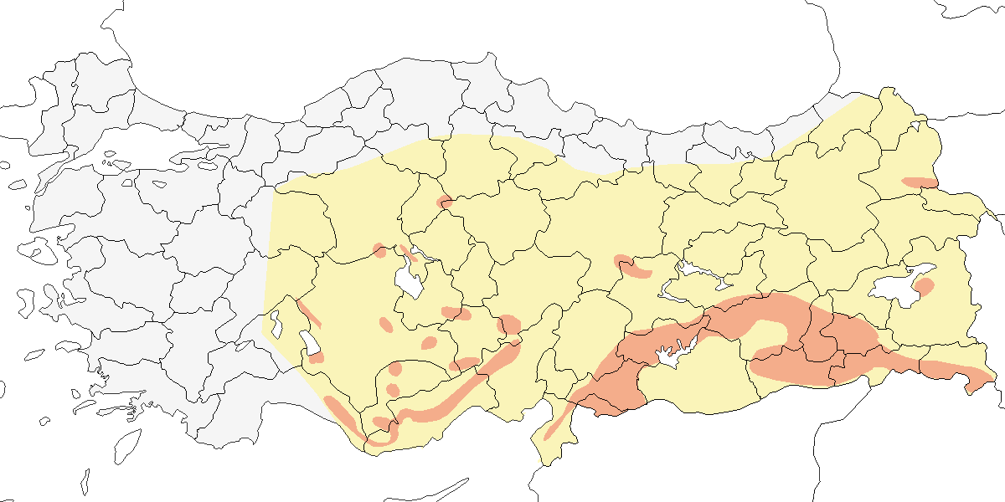

**Üreme**

**Yuvalama alanı:** Kurak kayalık tepelerdeki dağınık çalılıklarda, vadilerde ve bağ ve bahçelerde ürer.  
**Yuvası:** Yerden 1–2 m (nadiren 3 m) yükseklikte, bir çalı ya da ağaç içine (örneğin meşe, armut, antepfıstığı) yuva yapar. Örümcek ağları ile birbirine tutturulmuş otlardan ve ince saplardan oluşan, daha ince ot, bitkisel hav ve saç ile astarlanmış kâse şeklinde bir yuvası vardır.  
**Yumurta sayısı:** Türkiye’de 4 yuvada 3 yumurta, 3 yuvada 4 yumurta kaydedilmiştir. Bir yuvada 3 yavru, 3 yuvada 4 yavru sayılmıştır. Türkiye’de yılda iki kez kuluçkaya yatıldığına dair kesin kanıt bulunmamaktadır.  
**Üreme dönemi:** Türkiye genelinde yumurtlama mayıs ortasında başlar, yavrular haziran ortasından itibaren çıkar ve temmuz başına kadar yuvada kalır. **İÇA.** 10 Haziran 1998’de Hasan Dağı’nda yumurtaları tamamlanmamış iki yumurtalı bir yuva kaydedilmiştir. **DOA.** 3–4 Haziran 1992’de Kars Tuzluca bölgesinde, birinde dört yumurta olan iki yuva kaydedilmiştir. **GDA.** 2 Haziran 2001’de Gaziantep’te içinde dört yumurta olan bir yuva ve 14 Haziran’da aynı yuvada 7–8 günlük dört yavru kaydedilmiştir. 3 Haziran 2001’de dört yumurtalı başka bir yuvada, 15 Haziran’da 11 günlük dört yavru görülmüştür. 16 Haziran 2001’de içinde 10 günlük dört yavru bulunan bir başka yuva ve 15 Haziran’da yaklaşık 12 günlük tüylenmiş dört yavru kaydedilmiştir. Bu kayıtlar, ilk yumurtlamanın 18–21 Mayıs 2001 arasında gerçekleştiğini göstermektedir. 2 Haziran 2001’de yuva yapmakta olan bir dişi gözlenmiş ve 14 Haziran’da bu yuvada üç yumurta bulunmuştur. 2006’da Gaziantep’te antepfıstığı ağaçlarında yerden 1,5–2,5 m yüksekte yedi yuva kaydedilmiştir. 7 Haziran 2006’da bu yuvalardan üçünde sırasıyla üç yumurta, 2 günlük dört yavru ve 5 günlük dört yavru, 12 Haziran’da ise iki yuvada üç yumurta, bir yuvada 4 günlük üç yavru ve bir diğerinde yaklaşık 9 günlük dört yavru gözlenmiştir. Bu veriler 2001 yılına ait yumurtlama tarihleri ile uyumludur. 6 Temmuz 1973’te Fevzipaşa (Gaziantep) yakınında tüylenmiş yavrulu 4–5 çift gözlenmiştir.

**Alttürler ve Sınıflandırma**

Monotipik bir türdür.

## 13.7 Zeytin Mukalliti

*Hippolais olivetorum*, Olive-tree Warbler

***Lokal olarak az sayıda bulunan yaz göçmenidir.***

Genellikle 800 metreye kadar olan ovalık alanlarda bulunur, ancak İç Anadolu’nun güneyinde ve Toroslar’da üreme döneminde 1400 metreye kadar çıkar. Zeytinlikler, bademlikler, bağ ve bahçeler, meşe ya da çam karışımı açıklıklı ormanlar ve yer yer sık çalılıklı alanları tercih eder; nadiren diğer türlerden oluşan kurak veya nemli yaprak döken ağaçlık alanlarda da görülür. Marmara, Ege, Akdeniz ve daha lokal olarak Güneydoğu Anadolu’da, doğuda Mardin Dağları’na kadar, ayrıca Karadeniz’in en batı ucunda ve İç Anadolu’nun güney kesimlerinde birkaç yeni üreme dönemi kaydıyla temsil edilir.

20 Mayıs 1989’da Bingöl yakınında, 4 Haziran 1981’de Seyfe Gölü’nde ve 10 Ağustos 1992’de Yozgat Akdağmadeni civarında kaydedilen bireylerin, yeni üreme alanlarını değil, menzilini aşmış göçmenleri temsil ettiği düşünülmektedir. 22 Mayıs 1968’de Van’da kaydedilen birey de –tanımlama doğruysa– büyük olasılıkla bir göçmendir (Kumerloeve, 1969a).

İlkbaharda mart sonundan itibaren gözlenmeye başlar, geçişin büyük kısmı nisanın ilk üç haftasında gerçekleşir; mayıs ortasına kadar devam eder. Sonbaharda ise çoğu birey ağustos sonuna kadar bölgeyi terk eder; eylül ayına ait çok az kayıt vardır. Bu döneme ait en geç kayıt, 1 Ekim 1974’te İçel’in kuzeyinde gözlenen bir bireydir (OST, 1978). Geçiş sırasında doğu bölgelerde nispeten daha yaygındır.

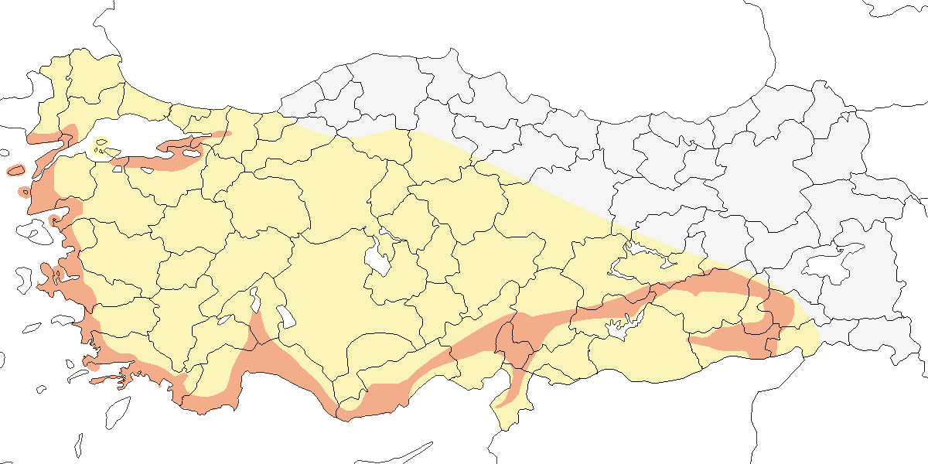

**Üreme**

**Yuvalama alanı:** Zeytinlikler, bağ ve bahçeler, genellikle yamaçlardaki çalı ve fidanlar (çam dahil) içeren açık, kurak ağaçlık alanlarda; ağaçların da bulunduğu çalılıklarda ve ara sıra nemli ağaçlık alanlarda ürer.  
**Yuvası:** Ağaç ve çalıların çatallı dallarında yuvalar. Yuvası yerden 1,2-2,0 m yüksektedir. Ege’de yabani armudun içine yapılmış 3 yuva (McNeile, 1950, 1951, 1954, 1967, 1968, 1970, 1972, 1973) ile Akdeniz’de biri elma diğeri zeytin ağacı içindeki 2 yuvanın da dâhil olduğu 7 yuvanın ortalama yüksekliğinin 1,5 m olduğu görülmüştür. Örümcek ağları ile birbirine tutturulmuş ot, bitki sapı, lif ve havdan oluşan, ince ot, saç, bitkisel hav ve ara sıra tüy ile astarlı kâse şeklinde derli toplu bir yuva yapar.  
**Yumurta sayısı:** Türkiye’de 7 yuvada 4 yumurta, 4 yuvada 3 yumurta kaydedilmiştir. Bir yuvada 2 yavru, bir yuvada 4 yavru sayılmıştır.  
**Üreme dönemi:** Türkiye genelinde üreme dönemi mayıs ortasında başlar ve temmuz sonuna kadar sürer. **MAR.** 19 Haziran 1987’de Erdek’te içinde dört yavru bulunan bir yuva, temmuzda ise birkaç kere içinde tüylenmiş yavrular bulunan yuvalar kaydedilmiştir. **EGE.** McNeile (1950, 1951, 1954, 1967, 1968, 1970, 1972, 1973) 1950-51 yılları arasında ve 1954’te İzmir yakınında, içinde yumurta olan sekiz yuva bulmuş ve kuluçka durumlarını tarif etmiştir. Bu bilgilerden yola çıkarak yuvaların çoğunda ilk yumurtaların 21-29 Mayıs’ta (en erken 11 Mayıs) koyulduğu belirlenmiştir. (McNeile, 1950, 1951, 1954, 1967, 1968, 1970, 1972, 1973) 3 Haziran’da ayrıca tamamlanmamış bir yuva ile içinde yavru bulunan bir başka yuva kaydetmiştir. Daha yakın tarihte, 6 Haziran 1974’te İntepe’de içinde üç yumurta olan bir yuva gözlenmiştir. **AKD.** 10 Haziran 1992’de Uzuncaburç’ta bir yuvada dört yumurta bulunmuş, bu yumurtaların 18 Haziran’a kadar çatlamadığı kaydedilmiştir. 14 Haziran 1992’de Uzuncaburç’ta diğer bir yuvada yumurtaların 31 Mayıs’ta koyulduğuna işaret eden yaklaşık 3-4 günlük iki yavru kaydedilmiştir. Yine aynı yerde 10 Haziran 1990’da tüylenmiş yavrular gözlenmiştir. 25 Mayıs 2007’de Manavgat’ta yerden 2,5 m yüksekte bir meşe içine yapılmış bir yuvada dört yumurta bulunmuştur. **İÇA.** 11 Haziran 1998’de Karapınar’daki bir yumurtalı tamamlanmamış bir yuva, diğer bir yuvada ise dört yumurta kaydedilmiştir. **GDA.** 29 Temmuz 1992’de Yeşilce’de (Gaziantep) tüylenmiş yavrularını besleyen erişkinler gözlenmiştir.

**Alttürler ve Sınıflandırma**

Monotipik bir türdür.

## 13.8 Şarkıcı Mukallit

*Hippolais polyglotta*, Melodious Warbler

***Rastlantısal konuktur.***

Türün Türkiye’deki tek kaydı, 25 Temmuz 1973’te Çanakkale ili Kavak’ta halkalanan genç bir bireydir (Eyckerman et al., 1992). Yayında bireye ait bazı biyometrik ölçümler verilmiştir. Ancak Roselaar (1995), bu kaydın aslında sarımsı bir ak mukallit (*Hippolais pallida elaeica*) genci olabileceğini öne sürmüştür. Öte yandan, türün Ekim 1982’de Bulgaristan’da da bir bireyle kaydedilmesi (Nankinov, 2003), bu kaydın geçerliliğini destekleyebilir. Doğu Akdeniz’de çok nadirdir; Yunanistan’dan yalnızca biri onaylanmış dört kayıt vardır (Handrinos and Akriotis, 1997).

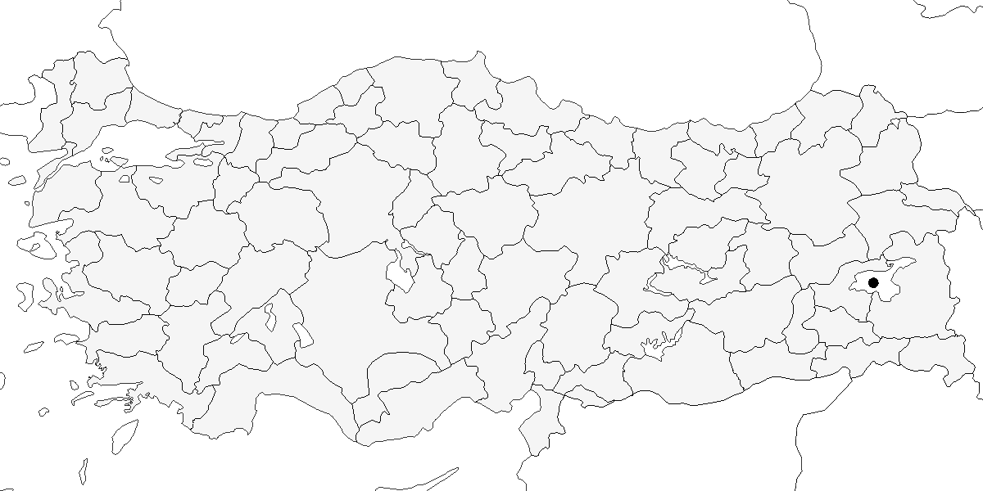

**Üreme**

Türkiye’de yuvalamaz.

**Alttürler ve Sınıflandırma**

Monotipik bir türdür.

## 13.9 Sarı Mukallit

*Hippolais icterina*, Icterine Warbler

***Lokal yaz göçmeni ve düzenli geçit türüdür.***

Genellikle Trakya’da ve Karadeniz’in komşu bölgeleri ile Marmara’nın diğer kesimlerinde nadiren rastlanan öten bireylerin, göç sırasında geçen kuşlar olduğu düşünülmektedir. 6 Temmuz 1966’da İznik’te neredeyse tamamen tüylenmiş iki yavruyu besleyen bir çifte dayanan eski bir üreme kaydı mevcuttur. Ancak bu gözlemden sonra Türkiye’de ürediğine dair başka bir kanıt bulunamamıştır. Temmuz ayında Bafa Gölü’nden bildirilen bir başka kayıt ise (Kasparek, 1988a), büyük olasılıkla ak mukallit ile karıştırılmıştır.

Tür, Türkiye genelinde genellikle az sayıda görülür ancak batı ve orta bölgelerde daha sık rastlanabilir. İlkbahar göçü sırasında mayıs ayının ilk yarısında en yoğun şekilde kaydedilir. Geç bireyler haziran başına kadar görülebilir. En erken ilkbahar kaydı 9 Nisan’dır, ancak 25 Mart 1988’de Marmaris’te ve 16 Mart 1998’de Fethiye’de istisnai erken kayıtlar mevcuttur. Sonbaharda göç 28 Temmuz’da başlar ve 13 Ekim’e kadar sürebilir. Bu dönemde en yüksek sayılar ağustos sonu ile eylül başında görülür.

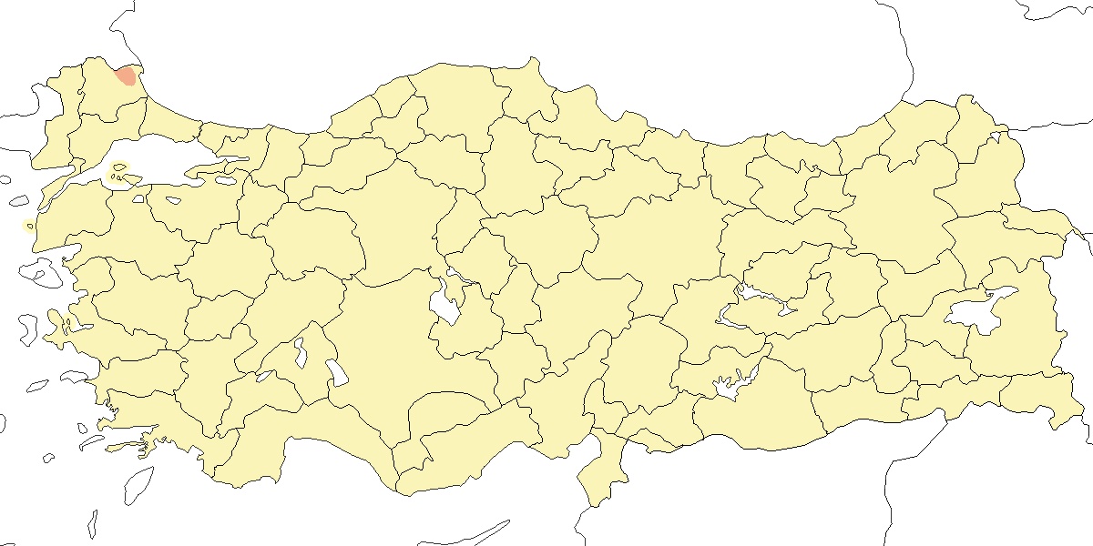

**Üreme**

**Yuvalama alanı:** Türkiye’deki tek üreme kaydı, İznik’te çalılıklar veya ağaçlık alanlarda ürediği düşünülmektedir.  
**Yuvası:** Türkiye’de yuva yapısına dair bilgi bulunmamaktadır.  
**Yumurta sayısı:** Yumurta sayısı bilinmemektedir. Ancak Temmuz 1966’da İznik’te tüylenmiş iki yavruyu besleyen bir çift gözlenmiştir.  
**Üreme dönemi:** Türkiye’deki sınırlı veriye göre üreme dönemi haziran sonu ile temmuz başı arasına denk gelmektedir. Ancak veri yetersizdir ve üreme döneminin tam sınırları bilinmemektedir.

**Alttürler ve Sınıflandırma**

Tür genellikle monotipik olarak kabul edilir. Görünüşe göre Türkiye’den örnek bulunmamaktadır (Roselaar, 1995).

## 13.10 Sarı Kamışçın

*Acrocephalus paludicola*, Aquatic Warbler

***Rastlantısal konuktur.***

Güncel kayıtlara göre, 5 Eylül 1991’de Anamur’da ilk kışındaki bir birey (G. Kirwan, 1992c), 1 Mayıs 1992’de Kızılırmak Deltası’nda bir birey (Hustings and Dijk, 1994) ve 5 Nisan 1999’da Fethiye’de bir birey kaydedilmiştir. Bu üç kayıttan yalnızca Anamur’daki gözlem ayrıntılı biçimde tanımlanmıştır; Fethiye kaydının doğru teşhisini destekleyen kısa açıklamalar ise verilmiştir.

Tarihi kaynaklarda geçen bazı belirsiz kayıtlar dışında türün yalnızca birkaç modern kaydı bulunmaktadır. İzmir’den sayısı belirtilmeyen birkaç gözleme işaret edilmiştir (Kumerloeve, 1961). 19. yüzyılın sonlarında İstanbul’da Braun’a teslim edilen bir örneğin Robert Koleji koleksiyonunda yer aldığı belirtilmişse de (Mathey-Dupraz, 1920–24), bu örnek günümüzde müzede bulunmamaktadır (G. M. Kirwan, 1997b). Robson’ın kişisel koleksiyonunda yer aldığı öne sürülen başka bir örnekten de bahsedilmektedir (Elwes and Buckley, 1870). Ayrıca, Haziran 1958’de Trabzon’un batısından gelen beklenmedik bir kayda dikkat çekilmiştir (Smith, 1960).

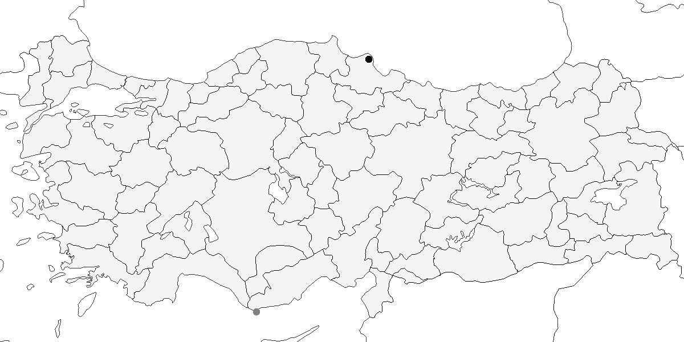

**Üreme**

Türkiye’de yuvalamaz. Üreme dönemi yayılış alanı Doğu Avrupa’dır.

**Alttürler ve Sınıflandırma**

Monotipik bir türdür.

## 13.11 Bıyıklı Kamışçın

*Acrocephalus melanopogon*, Moustached Warbler

***Nispeten yaygın ve çok sayıda yaz konuğu, az sayıda kış konuğudur.***

İç ve Doğu Anadolu’nun tamamında, Karadeniz Bölgesi’nde ise daha çok lokal olarak görülür. Örneğin Kızılırmak Deltası’nda 1000–1500 çift, Hotamış Sazlığı’nda ise nisan–ağustos arasında duyulan ötüşlere dayanarak 100’den fazla çiftin ürediği belirlenmiştir (G. M. Kirwan, 1993). Akdeniz Bölgesi’nde ve muhtemelen Ege’nin bazı kesimlerinde de ürer. Üreme döneminde özellikle bataklık sulakalanlar ile bunlara komşu sulak çayırlarda bulunur. Van Gölü çevresi dâhil ülkenin iç kesimlerinde ve kuzeydeki üreme alanlarında mart başı ile eylül sonu arasında kaydedilmiştir. Kızılırmak Deltası’nda en azından 15 Mart ile 26 Eylül arasında görülür.

Görünüşe göre ülke genelinde yaygın, ancak sayıca az bir geçit kuşudur. Marmara, Ege, Akdeniz ve muhtemelen Güneydoğu Anadolu’nun batı kesiminde kışlar. Örneğin Danford, türü Kahramanmaraş’taki Gavur Gölü’nde kışın kaydetmiştir. Genellikle bu bölgelerden mart sonu veya en geç nisan ortasında ayrılır.

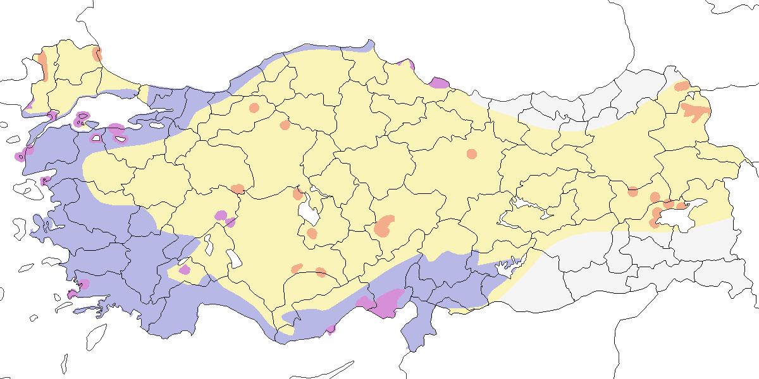

**Üreme**

**Yuvalama alanı:** Sazlıklar, bataklıklar ve kıyıları sazlık olan göllerde, çoğunlukla sulak bölgelerde ürer. 1998’de Eşmekaya’da sulakalanda göl aynası kenarlarını tercih ettiği, oysa aynı bölgede Kındıra Kamışçını’nın daha kuru kındıralıkları kullandığı kaydedilmiştir. Kızılırmak Deltası’nda her türlü bataklık alanda bulunur, ancak yaşlı kamışlıklar ve saz-kamış alanlarında 30-80 üreme alanı/100 ha (bazen 100-150) gibi yüksek yoğunluğa ulaşır. Yürükler Nehri boyunca Saz Kamışçını (A. scirpaceus) dar sazlıklarda görülürken, Bıyıklı Kamışçın kamış (*Typha*), hasır otu (*Phragmites*), çalılık ve karışık bitki örtülü adaları tercih eder (Hustings and Dijk, 1994). Erçek Gölü yakınındaki küçük bir gölde, göl aynasının kenarında ve yine su üzerindeki sık bitki örtüsü içinde bir sazlıkta ürediği kaydedilmiştir.  
**Yuvası:** Genellikle dikey gövdelere bağlanmış, bitki sapları, çimenler ve yapraklarla derin bir kap şeklinde yapılmış, saz sapları ve tüylerle çevrelenmiş bir yapıdadır. Yuvasını genellikle su üstünde, sık bitkiler arasında yapar.  
**Yumurta sayısı:** Türkiye’de 1 yuvada 3 yumurta, 3 yuvada 4 yumurta, 2 yuvada 5 yumurta kaydedilmiştir. Genellikle 3-4, bazen 5-6 yumurta bırakır.  
**Üreme dönemi:** Türkiye genelinde üreme dönemi nisan ortasında başlar ve temmuz sonuna kadar sürer. **EGE.** Bafa Gölü’nde 29 Mayıs 1999’da boş, ancak yumurtlama için hazır bir yuva bulunmuştur. MAR. Uluabat Gölü’nde 25 Nisan 2003’te çok sayıda öten birey ve 4 Haziran 2006’da içlerinde dörder yumurta olan iki yuva, Manyas Gölü’nde 28 Haziran 1972’de içeriği görülemeyen bir yuva (Hustings and Dijk, 1994). **KAD.** Kızılırmak Deltası’nda Haziran 1992’nin başında birkaç yuva (Hustings and Dijk, 1994) ve Yeniçağa Gölü’nde içinde dörder yumurta olan dört yuva kaydedilmiştir. Türkiye’den bu konuyla ilgili veri olmasa da, genellikle yılda iki kuluçkaya yattığı düşünülmektedir. **İÇA.** Kulu Gölü’nde 12 Haziran 1998’de bir erişkin tüylenmiş yavrularını beslerken görülmüştür. Aynı alanda 10 Mayıs 2006’da gözlenen yeni tüylenmiş yavrular, yumurtlamanın nisan ortasında gerçekleştiğini göstermektedir. 10 Mayıs 2006’da Sultansazlığı’nda bir drenaj kanalının kenarında, içerisinde 3 yumurta olan bir yuva ve yeni tüylenmiş yavruların olduğu başka bir yuva gözlenmiştir. **DOA.** Erçek Gölü’nde 3 Haziran 2001’de içinde yumurta olan iki yuva, Van Sazlığı’nda 4-5 yumurtaya kuluçkaya yatılan beş yuva ve bu yuvalarda 11 Haziran 2001’de yeni çıkmış yavrular kaydedilmiştir. Malatya’daki Karakaya Barajı’nda Haziran 2005’te içinde yavru olan yuvalar kaydedilmiştir.

Sazlıklar, bataklıklar ve kıyıları sazlık olan göllerde, çoğunlukla sulak bölgelerde ürer. 1998’de Eşmekaya’da sulakalanda göl aynası kenarlarını tercih ettiği, oysa aynı bölgede Kındıra Kamışçını’nın (A. schoenobaenus) daha kuru kındıralıkları kullandığı kaydedilmiştir. Kızılırmak Deltası’nda her türlü bataklık alanda bulunur, ancak yaşlı kamışlıklar ve saz-kamış alanlarında 30-80 üreme alanı/100 ha (bazen 100-150) gibi yüksek yoğunluğa ulaşır. Yürükler Nehri boyunca saz kamışçını (A. scirpaceus) dar sazlıklarda görülürken, bıyıklı kamışçın kamış (Typha), hasır otu (Phragmites), çalılık ve karışık bitki örtülü adaları tercih eder (Hustings and Dijk, 1994). Hotamış Sazlığı’nda nisan-ağustos arasında duyulan ötüşlerden 100’den fazla çiftin ürediği belirlenmiştir (Kirwan 1993a). Erçek Gölü’nün yakınındaki küçük bir gölde, göl aynasının kenarında ve yine su üzerindeki sık bitki örtüsü içinde bir sazlıkta, dikey gövdelere bağlanmış, bitki sapları, çimenler ve yapraklarla derin bir kap şeklinde yapılmış, saz sapları ve tüylerle çevrelenmiş bir yuva bulunmuş olup, 3 Haziran 2001’de hazır, ancak boş olduğu ve daha sonra 11 Haziran 2001’de içinde 4 yumurta bulunduğu görülmüştür. Yumurta sayısı genelde 3-4 (5-6)’tür. **İÇA.** Kulu Gölü’nde 12 Haziran 1998’de bir erişkin tüylenmiş yavrularını beslerken görülmüştür. 10 Mayıs 2006’da Sultansazlığı’ndaki bir drenaj kanalının kenarında, içinden bir bireyin havalandığı yeni, ancak boş bir yuva, içerisinde 3 yumurta olan bir yuva ve yeni tüylenmiş yavruların olduğu başka bir yuva gözlenmiştir. Sonuncusundaki yavrular, yumurtlamanın nisan ortasında gerçekleştiği anlamına gelmektedir. Türkiye’den bu konuyla ilgili veri olmasa da, genellikle yılda iki kuluçkaya yatar.

**Alttürler ve Sınıflandırma**

Anadolu’nun büyük bölümünde *mimicus* alttürü görülür. Yalnızca İzmir, Hatay ve Van’dan elde ettiği örnekler nedeniyle alttür değerlendirmesi kalmıştır (Roselaar, 1995). Hatay ve Van’dan toplanan bireyler *mimicus* alttürüyle uyumludur. Ancak İzmir çevresindeki ve Ege ve Marmara’nın diğer kesimlerinde bulunan kuşları *melanopogon* olarak sınıflandırmıştır (Roselaar, 1995). Arazi gözlemlerimiz, *mimicus* alttürünün Kızılırmak Deltası’nda yüksek sayılarda ürediğini, ayrıca İç Anadolu ve Akdeniz’de geniş bir yayılışa sahip olduğunu doğrulamaktadır. Ancak batı bölgelerindeki kuşların ırksal kimlikleri hakkında kesin yorum yapabilmek için yeterli örnek ve arazi deneyimi bulunmamaktadır. Türkiye’nin batısından incelediğimiz tek örnek İzmir’dendir. Bu birey, belirgin koyu tepe rengi ve geniş, devetüyü rengindeki alt tarafıyla *melanopogon* ile yakından uyumludur. Bununla birlikte, Mezopotamya’dan bazı *mimicus* bireylerinde de koyu tepe rengine rastlanmaktadır. İncelediğimiz örneklerin alt kısımlarında daha soluk ve sınırlı devetüyü rengi dışında ayırt edici başka bir morfolojik özellik görülmemiştir. Arazi gözlemleri, *mimicus* ve *melanopogon* alttürlerinin ötüşlerinin oldukça benzediğini göstermektedir. Ancak batıdaki bazı kuşların ötüşlerinde karakteristik “sıçrama” bölümünü atladıkları gözlenmiştir. İki formun mitokondriyal DNA’ları arasında yalnızca küçük farklılıklar bulunmuştur (Helbig and Seibold, 1999; Parkin et al., 2004).

## 13.12 Kındıra Kamışçını

*Acrocephalus schoenobaenus*, Sedge Warbler

***Yaygın olarak çok sayıda bulunan geçit türüdür. Yaygın olarak az sayıda yuvalar.***

1992 ilkbaharında Kızılırmak Deltası’nda 300–350 çift kaydedilmiştir. Bu bireylerin dörtte birinin bıyıklı kamışçın olma ihtimali bulunsa da, bu sayı bilinen en büyük popülasyonu temsil eder. Kocaçay Deltası’nda da tahmini popülasyon 300–350 çifttir. Güneydoğu Anadolu ve Marmara’da ise daha lokal olarak dağılım gösterir.

Göç dönemlerinde Türkiye genelinde muhtemelen daha yaygındır. İlkbaharda mart ayının sonunda batı kıyılarında düzenli olarak kaydedilir. Erken gelen bireyler ayın başında (en erken 7 Mart’ta) görülür. Ancak iç kesimlerde ve kuzey bölgelerinde tür, genellikle nisan başı veya ortasından itibaren görülmeye başlanır. İlkbahar geçidi nisan sonunda zirve yapar ve mayıs sonuna kadar sürer. Güney kesimlerde sonbahar geçişi ağustos başından eylül sonuna kadar sürer; en geç kayıt 7 Kasım’dandır.

Gözlemciler arasında kındıra kamışçını ile Türkiye’de gözlenen Bıyıklı Kamışçın *mimicus* alttürü arasındaki ayrım konusunda tartışmalar bulunmaktadır. *Mimicus*, nominat ırka göre daha az çizgilidir ve bu yönüyle kındıra kamışçınına benzerlik gösterir. Bu benzerlik, muhtemelen bazı geç tarihli kayıtların yanlış yorumlanmasına yol açmıştır. Örneğin, Aralık 1835’te İzmir’de (Strickland, 1836) ve 20 Kasım 1970’te Edirne’de (OST, 1975) kaydedilen bireylerin tarih ve konumları, büyük olasılıkla bıyıklı kamışçına işaret etmektedir.

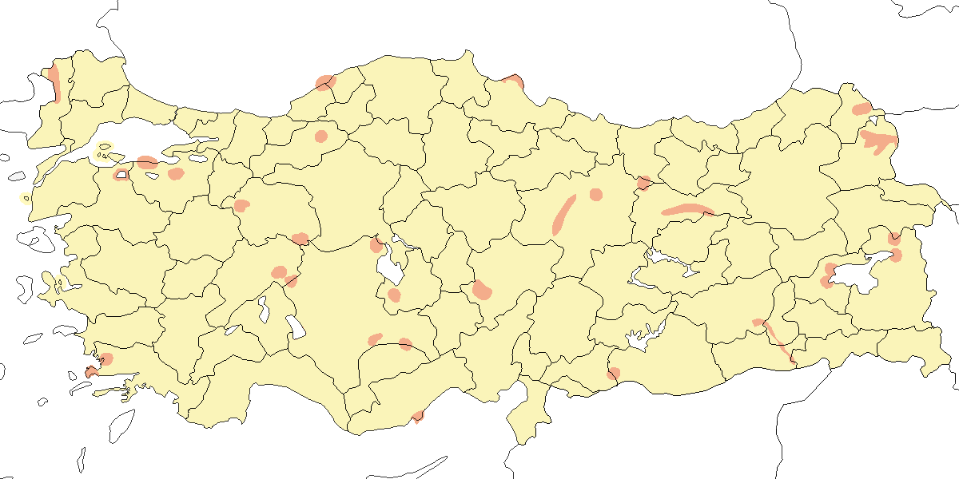

**Üreme**

**Yuvalama alanı:** Suya yakın gür bitkili ve çalılık alanlarda ürer. Kızılırmak Deltası’nda bataklıklar veya sık sütleğen (*Euphorbia*) bulunan sulak çayırlıklarda en yüksek yoğunlukta üremektedir (Hustings and Dijk, 1994). Yeniçağa Gölü’nde kamışlı ve kofalı (*Juncus*) kıyılarda ürer, ancak kolza ve buğday tarlalarında öten erkekler de vardır (Kılıç and Kasparek, 1987). Kocaçay Deltası’nda daha çok nehir ve kanal boylarında, salt kamıştan çok böğürtlen (*Rubus*) bulunan alanları tercih eder (Ertan, 1996). 1998’de Eşmekaya’da bıyıklı kamışçının açık su yüzeylerinin yakınını tercih ettiği alanlarda, kındıra kamışçını daha kuru kındıralıkları kullanmıştır. 2004’te Tatvan’da sulak çayırlardaki düşük yoğunluklu alçak çalılıkların (yaklaşık 0,5 m) bulunduğu bitki kümelerinde ürediği not edilmiştir.  
**Yuvası:** Türkiye’de yuvalama yeri ve yuva ile ilgili ayrıntılar bilinmemektedir. Ancak diğer bölgelerde yuva genellikle yerden ya da sudan 30-60 cm yüksekte, sık bitkilerin arasında, derin bir kap şeklinde ve silindirik ya da dairesel biçimdedir. Bitki sapları, otlar, yosunlar ve örümcek ağlarıyla yapılır; yapraklar, çiçek başları ve kıllarla döşenir.  
**Yumurta sayısı:** Türkiye’de gözlenen yumurta sayısı hakkında kesin bilgi yoktur. Ancak Sultansazlığı’nda 30 Nisan 1982’de içinde 4 yumurta bulunan bir yuvanın bu türe ait olduğu düşünülmektedir (Kasparek, 1985). Genellikle 5-6 yumurta bırakır.  
**Üreme dönemi:** Türkiye genelinde üreme dönemi nisan sonunda başlar, temmuz başına kadar devam eder. **İÇA.** Sultansazlığı’nda 30 Nisan 1982’de içinde dört yumurta bulunan bir yuvanın, bu incelemeye göre bıyıklı kamışçına ait olması muhtemeldir (Kasparek, 1985). Eşmekaya’da 21 Haziran 1977’de fotoğraflanan tüylenmiş bir yavru, yumurtlamanın 24 Mayıs civarında gerçekleştiğini göstermektedir (Pforr and Limbrunner, 1982). Haziran 1966 başında Eber Gölü’nde bir yuva, 5-9 Ağustos 1971’de Akşehir Gölü’nde erişkin ve yavrular kaydedilmiştir.

**Alttürler ve Sınıflandırma**

Monotipik bir türdür.

## 13.13 Doğu Kamışçını

*Acrocephalus agricola*, Paddyfield Warbler

***Lokal olarak çok sayıda görülen yaz göçmenidir.***

Tür, Doğu Anadolu’da düzenli olarak iki noktada kaydedilmiş ve bu alanlarda ürediği tahmin edilmektedir (Berg and Bosman, 1998; Martins, 1989). 1986 Mayıs’ında Van Sazlığı’nda keşfedildikten sonra, 1989–1991 dönemi hariç her yıl düşük sayılarda gözlenmiştir. Üreme alanında en fazla 11 öten birey kaydedilmiştir (Berk et al., 1993). 1992–1993 yıllarında Erçek Gölü yakınındaki Çenge Gölü’nde on çifti aşan ikinci bir popülasyon bulunmuştur (G. Kirwan, 1993; Kirwan and Martins, 2000). Bu alanda 29 Ağustos’a kadar kayıtlara geçmiştir. Doğu Anadolu’nun diğer bölgelerinden gelen veriler yeni üreme alanlarının varlığına işaret etmektedir. 3 Haziran 1989’da Saz Gölü’nde ikisi kur ötüşü yapan üç birey (Kasparek, 1990a), 29 Mayıs 1993’te Bulanık’ta iki muhtemel göçmen (G. Kirwan, 1993), 30 Mayıs 2002’de Bendimahi Deltası’nda üçü kur ötüşü yapan en az beş birey, 26 Mayıs 2003’te aynı yerde kur ötüşü yapan altı birey ve daha sonra gözlenen üç birey ile birlikte toplam dört yuva kaydedilmiştir. Aynı bölgede 21 Eylül 2003’te bir birey, 6 Mayıs 2004’te birkaç birey ve 16 Temmuz 2006’da iki birey kaydedilmiştir.

Doğu kamışçınının Türkiye’de gerçekten yeni yerleşen bir tür mü olduğu, yoksa uzun süredir var olup gözden mi kaçtığı sorusu ise hâlâ kesin bir yanıt bulamamıştır. 1995 sonrasında, türün Ermenistan’ın Türkiye sınırındaki Aras Vadisi’nde de ürediği ortaya konmuştur (Adamian and Klem, 1999; Ananian et al., 2002; Bussutil and Ananian, 2001). Bu yeni kayıtlar büyük ölçüde Türkiye’de artan kuş gözlem faaliyetleriyle paralellik göstermektedir. Doğu Anadolu dışında, 1998’in mayıs sonu ve haziran sonunda Konya Havzası’nda iki farklı noktada kaydedilmiştir. Ayrıca Karkamış’ta 2004 Mayıs başında ve 2005 Mayıs sonunda üreme alanı savunan birkaç birey gözlenmiş, bu da türün beklenenden daha batı bölgelerde de üreyebileceğini düşündürmektedir.

Göçmen bireyler Türkiye’de üç kez Göksu Deltası’nda, biri nisan ayında (2004), diğer ikisi ise eylül ayında (1988 ve 1991) kaydedilmiştir. Ayrıca, 15–17 Ağustos 1990 tarihlerinde Ereğli Sazlıkları’nda bir kayıt mevcuttur. Türkiye’deki en geç kayıt ise 22 Eylül 1991 tarihlidir. Van’daki ilk üreme sezonu kaydı ile birlikte bu göç kayıtlarının tümü halkalama çalışmaları sırasında yakalanan bireylere aittir. Bu durum, ülkede halkalama çalışmalarına olan ihtiyacın altını çizmektedir.

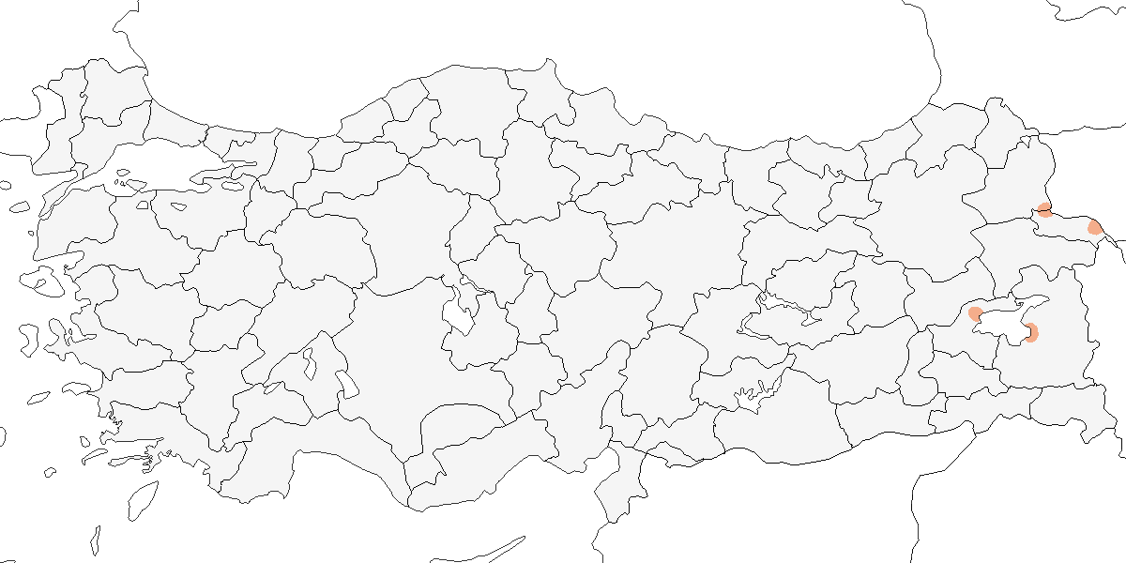

**Üreme**

**Yuvalama alanı:** Göllerin kıyılarındaki sazlık alanlarda ürer. Van Sazlığı ve Erçek Gölü çevresinde, yoğun sazlık habitatlarda gözlenmiştir.  
**Yuvası:** Türkiye’de yuva yapısı henüz tanımlanmamıştır. Ancak Ermenistan’da Aras Vadisi’nde ince gövdeli sık sazlıklardan oluşan bir alanda bulunan yuva, yeni koyulmuş beş yumurta içermekteydi. Bu yuva örneği, türün tipik sazlık yuvalama davranışına işaret etmektedir (Adamian and Klem, 1999).  
**Yumurta sayısı:** Türkiye’de yumurta sayısı bilinmemektedir. Ermenistan’da 1 yuvada 5 yumurta kaydedilmiştir (Adamian and Klem, 1999).  
**Üreme dönemi:** Türkiye genelinde üreme dönemi mayıs ayının ortasında başlar ve temmuz başına kadar devam eder. **DOA:** 23 Haziran 1994’te Van’da tüylenmiş bir yavru, 1 Haziran 2001’de Van Sazlığı ve Erçek Gölü’nde üreme habitatlarında öten erkek bireyler kaydedilmiştir.

**Alttürler ve Sınıflandırma**

Türkiye’deki alttür durumu belirsizliğini korumaktadır. Bir fotoğrafa (Berg and Bosman, 1998) dayanarak Türkiye’de gözlenen kuşların *septimus* alttürüne değil, *capistrata* alttürüne ait olabileceğini ileri sürmüştür (Roselaar, 1995). Buna karşılık Türkiye dışından gelen bir göçmen kuşa ait olma ihtimali olan başka bir fotoğraf (Have and Berk, 1995), bu bireyin *capistrata* alttürünilk kışındaki görülen tipik pas rengi-turuncu alt tüylerden ziyade daha soluk ve grimsi beyaz bir karın rengine sahip olduğunu göstermiştir. Bu da tanımlamanın karmaşıklığını ortaya koymaktadır.

## 13.14 Kuzey Kamışçını

*Acrocephalus dumetorum*, Blyth’s Reed Warbler

***Rastlantısal konuktur.***

Halkalama öncesinde 3 veya 4 kaydı vardır. Bunlar, 15–17 Ağustos 1990’da Ereğli Bataklıkları’nda yakalanan bir birey (Kirwan and Martins, 1994), Adana Tuzla Gölü’nde görüldüğü iddia edilen ancak detaylı kanıtı bulunmayan bir birey (Kirwan et al., 2003), 24 Eylül 2003’te Adana Akyatan Gölü’nde halkalanan bir birey (Balmer and Betton, 2004a) ve 10 Eylül 2004’te Kızılırmak Deltası’nda yakalanıp halkalanan bir bireydir (Can, 2004).

Türkiye’deki kayıtları halkalama çalışmaları sayesinde giderek artmaktadır. Şimdiye kadar bilinen eski kayıtların yanı sıra, 3 Eylül 2007’de Iğdır Aras Kuş Halkalama İstasyonu’nda (Ç. H. Şekercioğlu), 31 Ağustos 2013’te Samsun Kızılırmak Deltası Cernek Gölü’nde (Ö. Ü. Özkoç), 8 Mayıs 2015’te Samsun Kızılırmak Deltası’nda (K. Bankoğlu), 10 Ağustos 2016’da Iğdır Aras Kuş Halkalama İstasyonu’nda (NA), 16 Ağustos 2016’da Trabzon Değirmendere’de (NA), 5 Eylül 2019’da Samsun Kızılırmak Deltası–Halkalama İstasyonu’nda (Z. Kargı), 12 Ekim 2019’da Hatay Milleyha ve sahil şeridinde (A. Atahan, M. Gül), 19 Mayıs 2020’de Iğdır Aras Kuş Halkalama İstasyonu’nda (J. Ramírez), aynı tarihte Kars Aras1 alanında (K. Derneği), 12–20 Mayıs 2021 arasında yeniden Iğdır Aras Kuş Halkalama İstasyonu’nda (K. Derneği, N. Hohenthal), 18 Ağustos–14 Eylül 2021 arasında aynı istasyonda (J. Ramírez) ve son olarak 19 Mayıs 2022’de Samsun Kızılırmak Deltası–Halkalama İstasyonu’nda (A. Bilir, Ö. F. Sülek) bireyler kaydedilmiştir. Bu kayıtlar, türün sanılandan daha sık rastlanan bir geçit kuşu olduğunu göstermektedir.

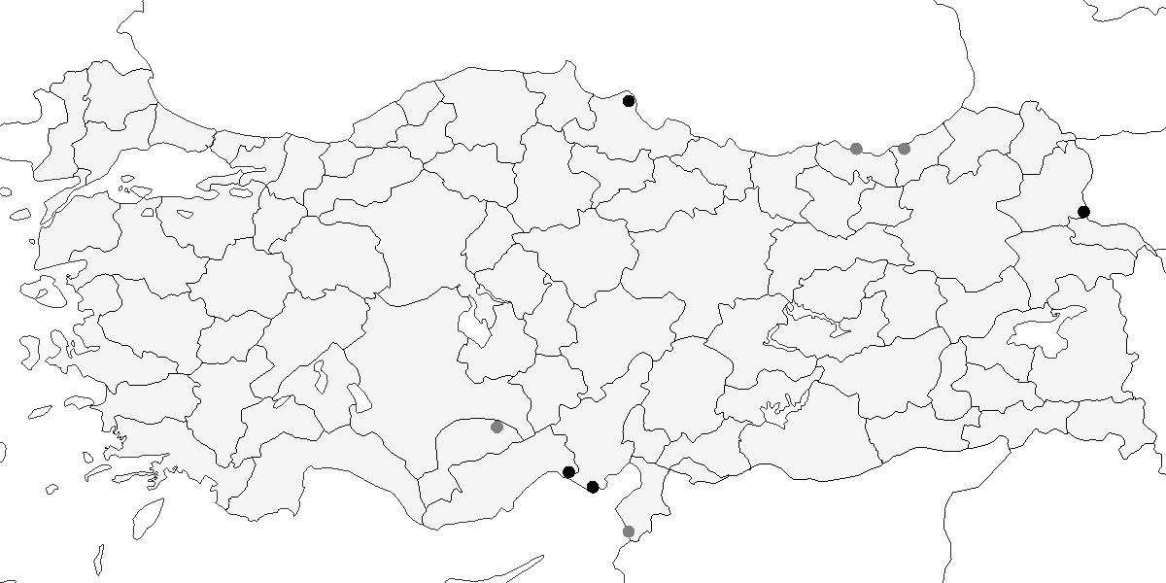

**Üreme**

Türkiye’de yuvalamaz. Üreme döneminde yayılış alanı Baltık Denizi’nden Doğu Sibirya’ya uzanan boreal ormanlar ve Orta Asya’dır.

**Alttürler ve Sınıflandırma**

Monotipik bir türdür.

## 13.15 Çalı Kamışçını

*Acrocephalus palustris*, Marsh Warbler

***Lokal olarak az sayıda yuvalayan bir yaz konuğu, yaygın olarak çok sayıda bulunan geçit türüdür.***

Üreme döneminde Trakya, Güney Marmara ve Büyük Menderes Deltası’nda ürediği kaydedilmiştir. Ayrıca Beyşehir Gölü’nün hemen kuzeyinde yazın kaydedilmiş, ancak ürediği kanıtlanmamıştır. Genellikle 500 m’nin üzerinde, çoğunlukla da 1200 m’den yüksekte ve en az 3000 m’ye kadar alçak boylu sık çalılıklarda ürer.

Geçiş döneminde yaygın olup genellikle az sayılarda gözlenir. İlkbahar göçü nisan başında başlar, mayısın ilk yarısında zirve yapar ve haziran başına kadar sürer. Tür, genellikle üreme alanlarına mayısın ikinci haftasından önce ulaşmaz. Ancak istisnai durumlarda çok yüksek sayılara ulaşabilir. Örneğin, tür teşhisi net olmasa da Zonguldak Çatalağzı’nda “belki de binlerce” birey geçtiği bildirilmiştir (Ogilvie, 1954). Manyas Gölü’nde 27 Mart–27 Mayıs 2003 arasında halkalanan 140 birey, çalı kamışçınını o mevsimde en çok yakalanan üçüncü tür yapmıştır (Didrickson et al., 2004). Sonbahar geçişi ağustos ortasından ekim ortasına kadar sürer, en yoğun dönem eylüldür. En geç kayıt 20 Kasım’da Göksu Deltası’ndandır.

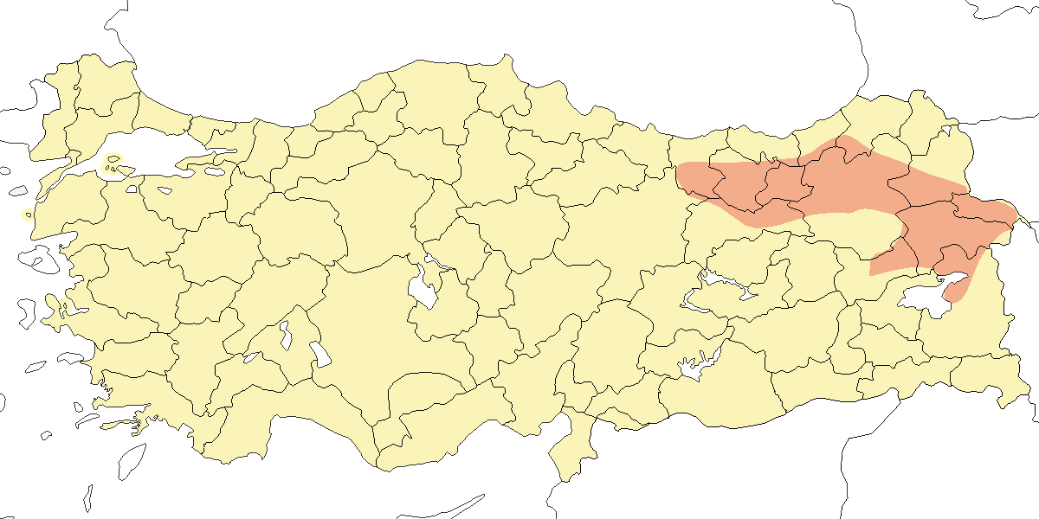

**Üreme**

**Yuvalama alanı:** Genellikle düz, nemli ve çoğunlukla suya yakın alanlarda, özellikle karışık ve gür bitkilerin bulunduğu ve ısırgan otlarının da olduğu alçak söğütlüklerde, bazen nehir boylarındaki taşkın düzlüklerinde ürer. Aynı zamanda mısır tarlalarının otluk kenarlarında da ürer. Alışılmadık şekilde, Doğu Karadeniz’de Sivrikaya’nın yüksek dağlık bölgelerindeki ormangüllerinin (*Rhododendron caucasicum*) olduğu alanda da ürediği kaydedilmiştir. Genellikle 2–10 çiftten oluşan küçük kolonilerde ürer, ancak daha kalabalık koloniler de gözlenmiştir.  
**Yuvası:** Gevşek kap biçiminde olup, dik gövdelere “sepet sapı” gibi tutturulup çevresine bağlanarak sabitlenmiş, kuru bitki sapları ve otlardan örülür, içi ise çok ince kök ve otlarla döşenir. Yuva genellikle yerden 0,5 m yükseklikte olur. Yuvanın yerleştirildiği bitki örtüsü bazen ısırgan otları, bazen yatay söğüt dalları olabilir.  
**Yumurta sayısı:** Türkiye’de 1 yuvada 3 yumurta, 1 yuvada 5 yumurta, 1 yuvada 4 yumurta ve 1 yuvada hem 4 yavru hem de 1 yumurta kaydedilmiştir. Diğer bölgelerde yaygın yumurta sayısı genellikle 4–5’tir.  
**Üreme dönemi:** Türkiye genelinde üreme dönemi mayıs ayının ikinci haftasından itibaren başlar ve temmuz sonuna kadar devam eder. İlk yumurtlama genellikle mayıs ortasında gerçekleşir ve yavrular temmuz ortasına kadar tüylenir. 9 Haziran’da yapılan bir gözlem, yumurtlamanın mayıs ortasında başladığını göstermektedir. 25 Haziran’da 4 yavrulu bir yuvada ayrıca bir yumurta daha kaydedilmiştir. **KAD:** 12 Temmuz 1974’te Yoncalık’ta, bazısı yiyecek taşıyan sekiz çift kaydedilmiştir. **DOA:** 31 Temmuz 1986’da Bulanık’ta birkaç aile grubu, 3 Ağustos 1974’te Erzurum’un doğusunda tüylenmiş dört yavrusunu besleyen erişkinler, 4 Ağustos 1992’de Van Bataklıkları’nda yavrusunu besleyen erişkin ve Erzincan yakınlarında sulama kanalının kenarındaki kamışlıklarda yavrusunu besleyen erişkin kaydedilmiştir.

**Alttürler ve Sınıflandırma**

İncelenen tüm tahnit örnekleri nominat *palustris* alttüründe değerlendirilmiştir (Roselaar, 1995).

## 13.16 Saz Kamışçını

*Acrocephalus scirpaceus*, Eurasian Reed Warbler

***Yaygın olarak çok sayıda bulunan yaz göçmeni ve geçit türüdür.***

Bataklık sulakalanlarda ürer. 1992 yılında Kızılırmak Deltası’ndaki popülasyonu 1500–2000 çift olarak tahmin edilmiş, en yüksek yoğunluk ise büyük ve sık kamışlık alanlarda 100–200 üreme alanı/100 ha olarak belirlenmiştir (Hustings and Dijk, 1994). Uluabat Gölü’nde ise 1998’de daha çok kanalların iç kısımlarında bulunmuştur (Welch and Welch, 1998b). Güneydoğu Anadolu’da yalnızca Fırat boyunca lokal olarak yayılır. Üreme alanlarını genellikle eylül ortasında terk eder.

Göç sırasında bazen yüksek sayılarda kaydedilir. Türkiye genelinde göç dönemi dışında büyük kamışçıya kıyasla daha seyrek gözlenir. İlkbahar geçişi mart başından mayıs sonuna kadar sürer ve en yoğun dönem nisan ortası ile mayıs başı arasıdır. Sonbaharda ağustos başından ekim ortasına kadar göç eder ve Akdeniz kıyılarında kasım başına kadar kalabilir. Kış dönemine ait tek kayıt, 14 Ocak 1974’te İznik Gölü’ndendir (OST, 1975).

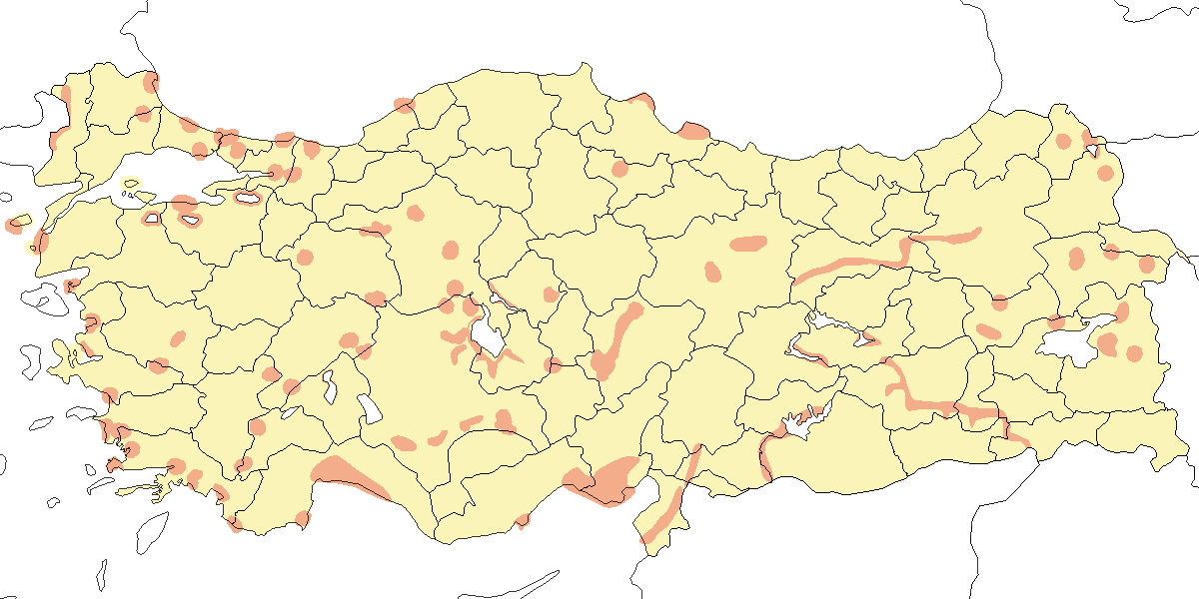

**Üreme**

**Yuvalama alanı:** Temel olarak su içindeki yoğun saz (*Phragmites*), kamışlıklar ile kenarlarında sazlık bulunan göller, nehirler ve kanallarda ürer. Uluabat Gölü’nde yoğun ılgın (*Tamarix*) ve çeltik tarlalarında, Murat Nehri’nde de söğütlüklerde öten kuşlar kaydedilmiştir.  
**Yuvası:** Yuvası esasen uzun ve yoğun sazlarda, derin silindirik bir yapıda, ağaçlara veya daha çok kamışlara bağlanarak su seviyesinden genellikle 1–2 m yükseğe yapılır. Yuva bitki sapları, lifler ve yapraklarla örülür, iç kısmı ise küçük yapraklar, kamış püskülleri, tüy ve kıllarla astarlanır. 1992’de Yeniçağa Gölü’nde nemli zeminden 1,8–2,3 m yükseklikteki bir söğütte 4 yuva ve Doğu Anadolu’da Murat Nehri’nde bir söğüdün içinde bir yuva kaydedilmiştir. Yuvalarını genelde suyun üzerinde yapar, ancak suyun çekildiği kuru sazlıkların içinde de yuvalar. Örneğin Van Bataklıkları’nda 11 Haziran 2001’de bu şekilde 6 yuva kaydedilmiştir.  
**Yumurta sayısı:** Türkiye’de 11 yuvada 4 yumurta, 3 yuvada 5 yumurta kaydedilmiştir. İki yuvada 4 yavru sayılmıştır.  
**Üreme dönemi:** Türkiye genelinde üreme dönemi nisan ortasında başlar ve temmuz sonuna kadar devam eder. İlk yumurtlama genellikle nisan sonunda gerçekleşir ve yavrular temmuz başına kadar tüylü hale gelir. Veriler, Akdeniz, Güneydoğu ve İç Anadolu bölgelerinde üremenin daha erken başladığını göstermektedir. **MAR:** 1993’te Kocaçay Deltası’nda nehir boyunca 750 metrelik kesimde en yüksek yoğunlukta 21 öten erkek kaydedilmiş, en erken öten birey 14 Nisan 1993’te duyulmuştur (Ertan, 1996). Uluabat Gölü’nde 2–4 Haziran 2006’da dörder yumurtalı iki yuva görülmüş, 19 Haziran 1973’te Küçükçekmece Gölü’nde ve 24 Haziran 1973’te Meriç Deltası’nda yiyecek taşıyan erişkinler kaydedilmiştir (R.F. Porter). Manyas Gölü’nde 28 Haziran 1972’de içeriği görülemeyen bir yuva kaydedilmiştir (Hustings and Dijk, 1994). **EGE:** Bafa Gölü’nde 29 Mayıs 1999’da boş ancak yumurtlama için hazır bir yuva bulunmuştur. Büyük Menderes Deltası’nda 13 Mayıs 1899’da çok sayıda öten birey kaydedilmiş, ancak henüz üreme başlamamış olabilir (Selous, 1900). **AKD:** Göksu Deltası’nda 23 Mayıs 1993’te iki yuva inşa eden erişkinler, her biri içinde dörder yumurtayla kuluçkaya yatılan ve hepsinden yavru çıkarılan dört yuva, 23 Mayıs–10 Haziran 1993’te içinde yeni çıkmış yavru olan bir yuva 1 Haziran 1993’te ve yeni tüylenmiş bir yavru 15 Haziran 1992’de kaydedilmiştir. Çukurova’da 1987’de ötüşleri en erken 22 Mart’ta, ancak çoğunlukla nisan ortasından itibaren duyulmuştur (Have et al., 1988). **KAD:** Kızılırmak Deltası’nda haziran başında birkaç yuva kaydedilmiştir (Hustings and Dijk, 1994). Yeniçağa Gölü’nde 11 Haziran 1992’de içinde dörder yumurta olan dört yuva kaydedilmiştir. **İÇA:** Sultansazlığı’nda 2 Mayıs 1982’de yuva yapımı görülmüş (Kasparek, 1985). Ereğli Sazlığı’nda 30 Mart 1993’te 5–6 erişkin öterken kaydedilmiştir (J. van der Winden). Mogan Gölü’nde 15 Ağustos 1969’da bir yavru beslenirken gözlenmiştir. **DOA:** 3 Haziran 2001’de Erçek Gölü’nde içinde yumurta olan iki yuva, Van Sazlığı’nda 4–5 yumurtalı beş yuva ve 11 Haziran 2001’de bu yuvalarda yeni çıkmış yavrular kaydedilmiştir. Malatya’daki Karakaya Barajı’nda haziran 2005’te içinde yavru olan yuvalar gözlenmiştir. **GDA:** 11–12 Mayıs 2004’te Birecik’te altı yuva kaydedilmiş, bunların üçü boş veya eksik, ikisi 1–2 yumurtalı ve biri dört yumurtalıdır. 4 Temmuz 1998’de içinde yavru bulunan bir yuva kaydedilmiştir.

Temel olarak su içindeki yoğun saz (Phragmites), kamışlıklar ile kenarlarında sazlık bulunan göller, nehirler ve kanallarda ürer. Yuvası derin, silindirik duvarlı bir kaptır ve bir kaç sazın üst kısımları etrafına dolar, çiçek başları ve kamış yapraklarıyla örülmüş, içi ince otlarla kaplanmıştır. 1992’de Yeniçağa Gölü’nde, nemli zeminden 1,8-2,3 m yükseklikteki bir söğütte 4 yuva ve Doğu Anadolu’da Murat Nehri’nde bir söğüdün içinde bir yuva kaydedilmiştir. Yuvasını genelde suyun üzerinde yapar, ancak suyun çekildiği kuru sazlıkların içinde de yuvalar. Örneğin Van Bataklıkları’nda 11 Haziran 2001’de bu şekilde 6 yuva kaydedilmiştir. Türkiye’de gözlenen yumurta sayısı 4 (11 yuvada), 5 (3 yuvada). Yavru sayısı: 4 (2 yuvada). Veriler sınırlı olsa da, kayıtlar üremenin Akdeniz, Güneydoğu ve İç Anadolu’da diğer bölgelerden daha erken başladığını göstermektedir. **AKD.** Göksu Deltası’nda erişkinler 23 Mayıs 1993’de iki yuva inşa etmişler, her biri içinde dörder yumurtayla kuluçkaya yatılan ve hepsinden yavru çıkarılan dört yuva 23 Mayıs-10 Haziran 1993’de içinde yeni çıkan yavrunun olduğu bir yuva 1 Haziran 1993’de ve yeni tüylenmiş bir yavru 15 Haziran 1992’de kaydedilmiştir. Sonuncusu yumurtlama tarihinin mayıs ortası olduğunu göstermektedir. Çukurova’da 1987’de ötüşleri en erken 22 Mart’ta, ancak çoğunlukla nisan ortasından itibaren duyulmuştur (van der Have vd. 1988). **GDA.** Birecik’de 11-12 Mayıs 2004’de altı yuva kaydedilmiş olup bunların üçü boş veya eksik, ikisi 1-2 yumurtalı ve yumurtaları tamamlanmış diğeri dört yumurtalıdır. **İÇA.** Sultansazlığı’nda 2 Mayıs 1982’de yuva yapımı görülmüş (Kasparek 1985). Ereğli Sazlığı’nda 30 Mart 1993’de 5-6 erişkin öten(J. van der Winden) ve Mogan Gölü’nde 15 Ağustos 1969’da bir yavru beslenirken kaydedilmiştir. **DOA.** Erçek Gölü’nde 3 Haziran 2001’de içinde yumurta olan iki yuva, Van Sazlığı’nda 4-5 yumurtaya kuluçkaya yatılan beş yuva ve bu yuvalarda 11 Haziran 2001’de yeni çıkmış yavrular kaydedilmiştir. Malatya’daki Karakaya Barajı’nda Haziran 2005’de içinde yavru olan yuvalar kaydedilmiştir. **EGE.** Bafa Gölü’nde 29 Mayıs 1999’da boş, ancak yumurtlama için hazır bir yuva bulunmuştur. **MAR.** Uluabat Gölü’nde 25 Nisan 2003’de çok sayıda öten birey ve 4 Haziran 2006’da içlerinde dörder yumurta olan iki yuva, Manyas Gölü’nde 28 Haziran 1972’de içeriği görülemeyen bir yuva (Hustings and Dijk, 1994). **KAD.** Kızılırmak Deltası’nda Haziran 1992’nin başında bir kaç yuva (Hustings and Dijk, 1994) ve Yeniçağa Gölü’nde içinde dörder yumurta olan dört yuva kaydedilmiştir. Başka alanlarda muhtemelen yılda iki kez kuluçkaya yatar.

**Alttürler ve Sınıflandırma**

Yunanistan’da da üreyen scirpaceus alttürünün, Marmara ve Ege’de saf olarak; Türkiye’nin diğer bölgelerinde ise fuscus ile karışık olarak ürediği varsayılmaktadır (Roselaar, 1995). Aynı yazar, Türkiye genelindeki scirpaceus kayıtlarının fazlalığını, göç dönemine ait kayıtlara bağlamaktadır. Fuscus alttürünün tanımlanmasına ilişkin en kapsamlı çalışmada (Pearson et al., 2002), Türkiye’deki yayılışı da ele alınmış ve (Roselaar, 1995) ile benzer şekilde, ülkenin orta kesimlerinden itibaren doğuya doğru fuscus alttürünün ürediği sonucuna varılmıştır. İç ve Doğu Anadolu’da üreyen kuşların fuscus olduğu düşünülebilir, ancak daha batıdaki durumu netleştirmek için arazi verileri yetersizdir.

## 13.17 Basra Kamışçını

*Acrocephalus griseldis*, Basra Reed Warbler

***Rastlantısal konuktur.***

Bir birey 24 Mayıs 2018 tarihinde Iğdır Aras Kuş Halkalama İstasyonu’nda (J. Ramírez), bir diğer birey ise 22 Mayıs 2019 tarihinde aynı istasyonda (B. Demir) kaydedilmiştir.

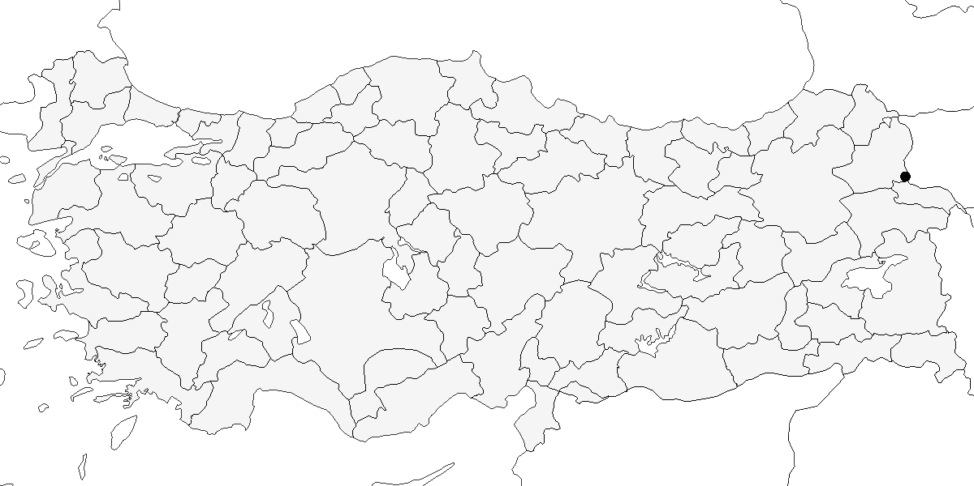

**Üreme**

Türkiye’de yuvalamaz. Yayılış alanı Irak Mezopotamyasıdır.

**Alttürler ve Sınıflandırma**

Monotipik bir türdür.

## 13.18 Büyük Kamışçın

*Acrocephalus arundinaceus*, Great Reed Warbler

***Oldukça yaygın olarak çok sayıda bulunan yaz konuğu ve geçit türüdür.***

Ülkenin tamamındaki bataklık sulakalanlarda ürer, ancak Güneydoğu Anadolu’da uygun habitatların sınırlı olması nedeniyle daha nadirdir ve genellikle büyük nehirlerle sınırlıdır. Trakya ve Karadeniz Bölgesi’nde daha lokal bir dağılıma sahiptir. Doğu Anadolu’da 2300 metrenin üzerindeki yüksek alanlarda da ürediği kaydedilmiştir.

Göç döneminde daha geniş bir yayılış gösterir. Özellikle iç kesimler ve kuzey bölgelerinde çoğunlukla rapor edilmemesine rağmen, güney kıyılarda mart başından nisan ortasına kadar, Doğu Anadolu’da ise muhtemelen daha geç bir dönemde ilkbahar göçü gerçekleşir. Göç mayıs sonuna kadar devam eder. Sonbahar göçü ağustos başı başlar ve çoğunlukla eylül ayı boyunca devam eder. Ancak Akdeniz kıyıları ve muhtemelen bazı diğer bölgelerde düzenli olarak ekim ortasına kadar, nadiren de kasım başına kadar gözlenmiştir.

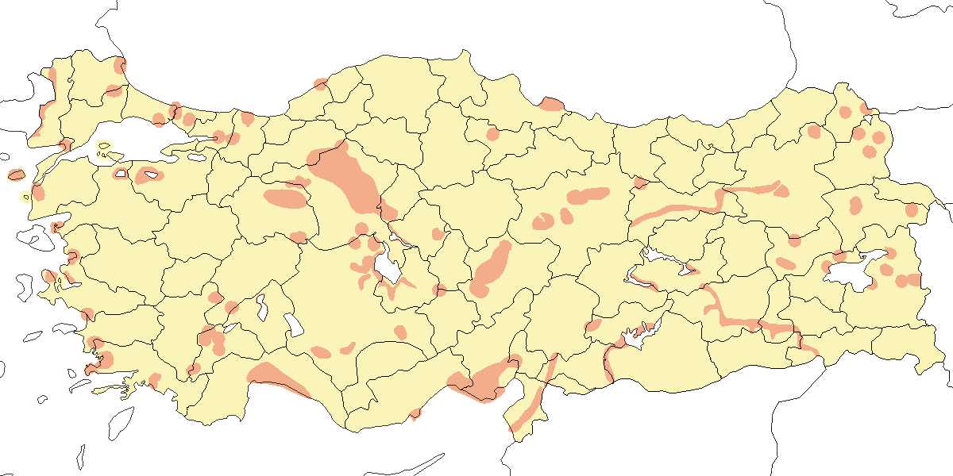

**Üreme**

**Yuvalama alanı:** Açık sulardaki kamışlar, kıyıları kamışlık olan göller, nehirler ve kanallarda ürer. Uluabat Gölü’nde yoğun ılgın (Tamarix) ve çeltik tarlalarında, Murat Nehri’nde de söğütlüklerde öten kuşlar kaydedilmiştir.  
**Yuvası:** Yuvası esasen uzun ve yoğun sazlarda, derin silindirik bir yapıda, ağaçlara veya daha çok kamışlara bağlanarak su seviyesinden genellikle 1–2 m yükseğe yapılır. Yuva bitki sapları, lifler ve yapraklarla örülür, iç kısmı ise küçük yapraklar, kamış püskülleri, tüy ve kıllarla astarlanır.  
**Yumurta sayısı:** Türkiye’de 1 yuvada 3 yumurta, 3 yuvada 4 yumurta ve 2 yuvada 5 yumurta kaydedilmiştir.  
**Üreme dönemi:** Türkiye genelinde üreme dönemi nisan ortasında başlar ve temmuz sonuna kadar devam eder. İlk yumurtlama genellikle nisan sonunda gerçekleşir ve yavrular temmuz başına kadar tüylü hale gelir. **MAR:** 1993’te Kocaçay Deltası’nda nehir boyunca 750 metrelik kesimde en yüksek yoğunlukta 21 öten erkek kaydedilmiş, en erken öten birey 14 Nisan 1993’te duyulmuştur (Ertan, 1996). Uluabat Gölü’nde 2–4 Haziran 2006’da neredeyse tamamlanmış iki yuva görülmüş, 19 Haziran 1973’te Küçükçekmece Gölü’nde ve 24 Haziran 1973’te Meriç Deltası’nda yiyecek taşıyan erişkinler kaydedilmiştir (R.F. Porter). **EGE:** Büyük Menderes Deltası’nda 13 Mayıs 1899’da çok sayıda öten birey kaydedilmiş, ancak henüz üreme başlamamış olabilir (Selous, 1900). **AKD:** Hotamış Sazlığı’nda 23 Mayıs 1993’te ve Uyuz Gölü’nde 18 Mayıs 1998’de yuva yapımı gözlenmiştir. Sultansazlığı’nda 23 Mayıs 1979’da ve 29 Mayıs 1998’de içinde yumurta olan yuvalar, 19 Haziran 1992’de Yağlıören’de ve 21 Temmuz 1991’de Uyuz Gölü’nde çok sayıda tüylenmiş yavru kaydedilmiştir (Karauz Kiraç, 1993; Kasparek, 1985). Mogan Gölü’nde 15 Mayıs 2005’te biri tamamlanmamış olmak üzere toplam 13 yuva gözlenmiştir. **KAD:** Kızılırmak Deltası’nda mayıs ortasında düzenli olarak öten bireyler duyulmuş, 100 hektarlık alanda 10–30 üreme alanı kaydedilmiştir. Bu yoğunluk bazı bölgelerde daha yüksek olabilmektedir (Hustings and Dijk, 1994). **İÇA:** 15 Mayıs 2005’te Mogan Gölü’nde biri tamamlanmamış olmak üzere toplam 13 yuva kaydedilmiştir. **DOA:** Üreme dönemi diğer bölgelere göre daha geç başlar. 1 Haziran 2001’de Van Gölü ve Erçek Gölü yakınlarında yuva yapan erişkinler ve içinde yumurta olan beş yuva gözlenmiştir. 19 Haziran 2004’te biri boş, biri beş yumurtalı ve biri yeni çıkmış üç yavrulu olmak üzere üç yuva kaydedilmiştir. Son kayıttaki yavruların çıkışı, ilk yumurtlamanın 1 Haziran olduğunu göstermektedir. **GDA:** 4 Temmuz 1998’de içinde yavru bulunan bir yuva kaydedilmiştir.

**Alttürler ve Sınıflandırma**

Nominat alttür bulunur.

## 13.19 Ağaç Kamışçını

*Locustella fluviatilis*, River Warbler

***Yaygın olarak az sayıda kaydedilen geçit türüdür.***

Gelen halkalama kayıtları, türün önceki bilgilere göre daha yaygın ve sık bulunduğunu göstermektedir. 2008 yılına kadar yaklaşık 45 kayıt mevcuttur; bunlardan dördü Güneydoğu, üçü ise Doğu Anadolu’dandır. İstanbul’un Anadolu yakasından kaydedilmiş, yeri tam belirtilmeyen iki eski örnek bulunmaktadır (Mathey-Dupraz, 1920–24). Buna karşın Trakya’dan hiç kayıt bulunmaması dikkat çekicidir. Yaz döneminde öten bireylerin kaydedilmesi (örneğin, 7 Haziran 1974’te Kocaçay Deltası’nda bir birey, 1992’de haziranın ilk on gününde Kızılırmak Deltası’nda sekizden fazla öten erkek, 6–7 Haziran 1993’te Yeşilırmak Deltası’nda üç birey ve 6 Temmuz 1986’da Manyas Gölü’nde bir birey) Türkiye’de ara sıra da olsa üreyebileceğini düşündürmektedir.

2002’de ülkenin batısındaki üç halkalama istasyonunda, çoğunluğu ilkbaharda olmak üzere toplam 21 birey, 2005 yılında ise Kars’ta 14–25 Mayıs arasında 12 birey yakalanıp halkalanmıştır. İlkbahar geçidi mart ortasında başlar (en erken kayıt 12 Mart) ve nisan sonuna kadar düşük yoğunlukta devam eder. Göç mayısın ilk haftasında zirveye ulaşır ve mayıs sonuna kadar sürer. En geç tarihli kayıt 7 Haziran olup, bu birey aynı zamanda üreyen bir kuş olabilir. Geçit sırasında sıkça öter; geçişin Kazakistan’da temmuz ortasına kadar sürdüğü bilinmektedir (Cramp, 1992). Sonbahar göçü genellikle 10 Ağustos ile 18 Eylül arasında gerçekleşir, ancak istisnai olarak 14 Ekim’e kadar sürebilir. Öte yandan, Türkiye’de kuş gözlemcilerinin türün geçişte kullandığı uygun habitatları yeterince ziyaret etmediği söylenebilir.

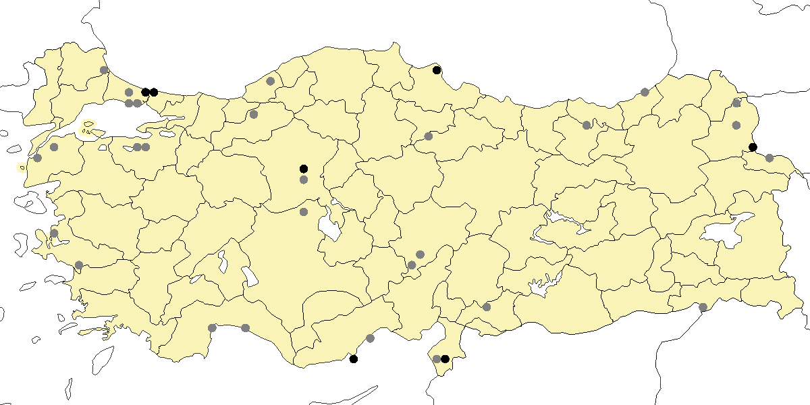

**Üreme**

Türkiye’de henüz yuvaladığı belgelenmemiştir. Yayılış alanı Doğu Avrupa’dır, en yakın Bulgaristan’da ürediği bilinir. Nitekim türün Bulgaristan’daki yayılışının güneye doğru hızla genişlediği bilinmektedir (Nankinov, 2000). Bu nedenle, özellikle üreme döneminde başta Trakya olmak üzere Marmara ve diğer batı bölgelerde detaylı aramalar yapılmalıdır. Türün ötüşü genellikle ilkbaharda ve haziran ortasında duyulur (Roselaar, 1995).

**Alttürler ve Sınıflandırma**

Monotipik bir türdür.

## 13.20 Bataklık Kamışçını

*Locustella luscinioides*, Savi’s Warbler

***Lokal olarak nispeten çok sayıda bulunan yaz konuğudur.***

Aslında ülke genelindeki tüm bataklık sulakalanlarda ürediği söylenebilir. En sık Ege, Karadeniz kıyıları ile İç ve Doğu Anadolu’da görülür. Trakya ve Güney Marmara’da çok nadir, Akdeniz’de ise oldukça düzensizdir. 1992 ilkbaharında Kızılırmak Deltası’nda 500–750 çift olduğu tahmin edilmiştir. 1991 ilkbaharında Hotamış Sazlığı’nda yaklaşık 100 öten erkek kaydedilmiştir (G. M. Kirwan, 1993). Güneydoğu Anadolu’da ürediği doğrulanmamış olsa da, son yıllarda yapılan arazi çalışmalarında uygun üreme habitatına sahip iki alan belirlenmiştir.

İlkbahar göçünde mart ortasından itibaren güney kıyılarında geçiş yapar ve nisan boyunca düzenli olarak gözlenebilir, mayıs boyunca da devam eder. Sonbahar göçü ağustos ortasında başlar ve eylül ortasında sona erer. Geçit yapan kuşlar üreme alanlarının dışında nadiren görülür.

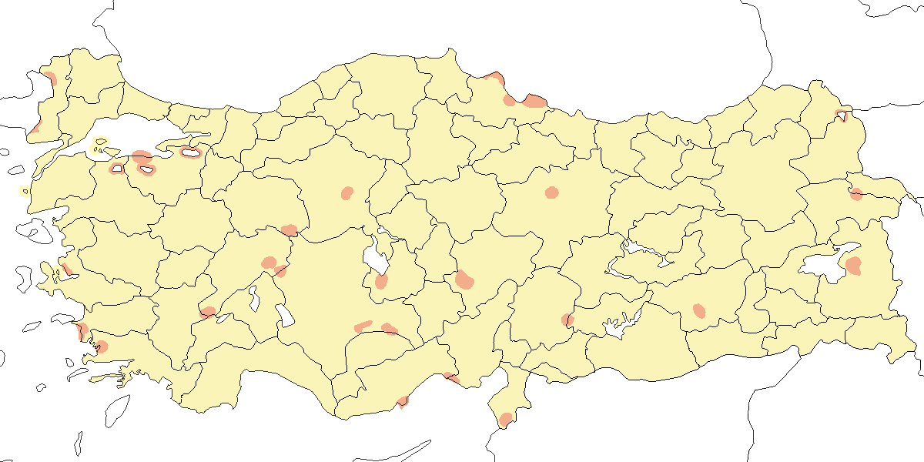

**Üreme**

**Yuvalama alanı:** Geniş, yoğun sazlıkların (Phragmites) bulunduğu sığ sularda ürer. Türkiye’de özellikle alçak ve yoğun sazlık alanların bulunduğu bataklıklar ve göl kenarlarında kaydedilmiştir.  
**Yuvası:** Türkiye’de henüz yuva yapısı tanımlanmamıştır. Diğer bölgelerde yuvasını alçak sazlık veya kındıralıklarda, su üstünde sık bitki örtüsüne dolanmış şekilde yapar. Yuva, ölü kamış yaprakları, otlar ve su kenarı bitkilerinden oluşan kâse şeklindedir ve daha ince yapraklar ile liflerle astarlanır.  
**Yumurta sayısı:** Türkiye’de yalnızca bir kayıtta, 19 Mayıs 1953’te Antakya yakınlarında içinde 4 yumurta bulunan bir yuva kaydedilmiştir (Kumerloeve, 1963a).  
**Üreme dönemi:** Erişkinler çoğu alanda nisan ortası-temmuz ortası arasında bulunur ve en erken mart sonunda ötmeye başlar. Dolayısıyla muhtemelen yılda iki kez kuluçkaya yatar. **KAD.** Nisan sonu-mayıs başında Kızılırmak Deltası’nda yoğun olarak 100 ha’da öten 20-40 erkek belirlenmiştir (Hustings and Dijk, 1994). **AKD.** Antakya yakınlarında 19 Mayıs 1953’de içinde 4 yumurta olan bir yuva bulunmuştur (Kumerloeve, 1963a). 20 Temmuz 1967’de Gavur Gölünde gagasında böcek olan ve uyarı sesi çıkaran bir erişkin kaydedilmiştir (Vielliard, 1968). **İÇA.** 20-21 Haziran 1977’de Eşmekaya’da (Konya) uyarı sesi çıkaran ve yavrusunu besleyen erişkinler kaydedilmiştir (Schubert, 1979).

**Alttürler ve Sınıflandırma**

Türkiye’den toplanan bütün tahnit örnekleri değerlendirilmiş (Roselaar, 1995) ve genellikle üstü daha gri, alt tarafı daha beyaz olan form fusca olarak tanımlanmıştır. Ancak, Meriç Deltası’nın Yunanistan kısmında nominat *luscinoides* alttürünün bulunduğuna dair kanıtlar vardır (Bauer and Müller, 1969) . Bu durum, *luscinoides* alttürünün en azından Trakya içlerine kadar yayılabileceğini göstermektedir. Öte yandan, Van’da toplanan ve her iki alttür arasında kalan iki erkek birey, zayıf ve büyük ölçüde klinal varyasyonların tanımlanmasındaki zorluklara örnek olarak değerlendirilmektedir (Kumerloeve, 1969a).

## 13.21 Çekirge Kamışçını

*Locustella naevia*, Common Grasshopper Warbler

***Yaygın olarak az sayıda görülen geçit türü ve çok lokal yuvalayan bir yaz göçmenidir.***

1965 yılının mayıs sonunda Murat Vadisi’nde, Ağrı Dağı ile Taşlıçay arasında öten 8–10 birey ve yuva yapan bir çift, türün Türkiye’deki izole üreme kaydıdır. Aynı alanda testisleri büyümüş bir erkek bireyin bulunması, üremenin bir başka kanıtıdır (Kumerloeve, 1967a). Bu kuşların “Ermenistan ve Gürcistan’daki yakın üreme alanlarından” geldiğini düşünülmüştür (Roselaar, 1995). Ancak bu iki ülkede sadece iki üreme kaydı vardır (Adamian and Klem, 1999); bunlar mayıs sonu ve haziran başında öten iki bireye aittir (Ananian et al., 2002). Bu durum, her iki ülkede de türün nadir ve düzensiz bir üreyici olduğunu göstermektedir. Gürcistan’da özellikle Ardahan’ın güneyinde doğan Kura Nehri Vadisi çevresinde ve Ermenistan sınırındaki güney kesimlerde lokal olarak yaygındır. Bu bölgede nadir de olsa göç geçişi gözlenir; birey sayısı nisan sonu, eylül sonu ve ekim başında artış gösterir.

Türkiye’de çok nadir ve her yıl rastlanmayan bir geçit kuşu olarak bilinir. Genellikle orta ve batı bölgelerde kaydedilir. Ancak halkalama çalışmalarıyla daha yüksek sayılarda bulunduğu anlaşılabilir. Örneğin, Kızılırmak Deltası’nda 11 Nisan–11 Mayıs 2005 tarihleri arasında 6 birey kaydedilmiştir. İlkbaharda 12 Mart ile 19 Mayıs arasında, çoğu nisan ayında olmak üzere toplam 26 yayımlanmış kayıt vardır. Sonbaharda sadece iki kayıt bulunmaktadır: 12 Ağustos 1986’da Uluabat Gölü’nde ve 30 Ekim 1985’te Göksu Deltası’nda gecikmiş bir göçmen olarak gözlenmiştir (Martins, 1989). İstanbul Boğazı’nda ilkbaharda görüldüğü belirtilmektedir (Mathey-Dupraz, 1920–24). Güneydoğu ve Doğu Anadolu’da yakın tarihli ilkbahar göçü kayıtları ile temmuz ayına ait iki gözlem mevcuttur (Kirwan et al., 2003). Roselaar bu bireylerin üreme sonrası dağılma gösterdiğini düşünmektedir (Roselaar, 1995), ancak bu kayıtlar eş arayan erkekler ya da muhtemel üreme davranışları olarak da yorumlanabilir. Eski Amik Gölü’nde 15 Temmuz 1967’de öten bir birey (Vielliard, 1968) ve 5 Temmuz 2001’de Sultansazlığı’ndaki bir birey bu tür örneklerdendir (Kirwan et al., 2003).

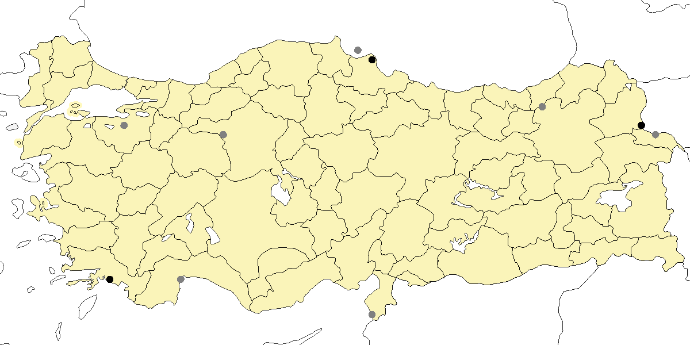

**Üreme**

**Yuvalama alanı:** Türkiye’de yalnızca bir üreme kaydı Ağrı Dağı ile Taşlıçay arasında, açık dağ yamaçlarında gözlenmiştir (Kumerloeve, 1967a).  
**Yuvası:** Türkiye’de yuva yapısına dair bilgi bulunmamaktadır. Yerde veya alçak bitki örtüsü arasında yuva yaptığı tahmin edilmektedir.  
**Yumurta sayısı:** Türkiye’de yumurta sayısına dair herhangi bir kayıt yoktur.  
**Üreme dönemi:** Türkiye’deki tek kayıt mayıs sonundandır. Bu tarih, yumurtlama döneminin mayıs ortası ile haziran başı arasında gerçekleştiğini düşündürmektedir. Gürcistan ve Ermenistan’daki kayıtlar da mayıs sonu ve haziran başında öten bireyleri kapsamakta, bu da üreme döneminin benzer şekilde bu zaman diliminde gerçekleştiğini göstermektedir (Adamian and Klem, 1999; Ananian et al., 2002; Roselaar, 1995).

**Alttürler ve Sınıflandırma**

Türkiye’de toplanmış örneklerin arasında *obscurior* olduğu düşünülen bir örnek mevcuttur (Kumerloeve, 1967a; Roselaar, 1995). Bu alttür nominant *naevia* alttürüne çok benzer.

# 14. Çıvgınlar ve Ötleğenler

## 14.1 Orman Çıvgını

*Phylloscopus sibilatrix*, Wood Warbler

***Çok lokal olarak az sayıda üreyen bir yaz göçmeni, yaygın olarak ve nispeten çok sayıda görülen bir geçit türüdür.***

Yıldız Dağları’nda yapılan kapsamlı bir çalışmada ürediği ilk kez kanıtlanmıştır (Özkan, 2010). Bu konuda ilk şüpheler, 27 Temmuz 1976’da Kırklareli Dereköy’ün kuzeyinde 5 birey ile oluşmuştur (Beaman, 1986). Giresun yakınından bildirilen 21 Temmuz 1966 tarihli kayıt ise (OST, 1969) sonradan reddedilmiştir (OST, 1975).

Bunun dışında yaygın ve oldukça bol bir geçit türüdür. Ara sıra çok yüksek sayılara ulaşabilir. Örneğin, 1992 nisan sonunda Akşehir Gölü’nde 500 birey kaydedilmiştir. Ancak ülkenin doğu bölgelerinde genellikle pek bol değildir. Baharda mart ortasından haziran başına kadar görülür ve yoğun geçiş nisanın ikinci yarısında gerçekleşir. Sonbahar göçü en erken temmuz ortasında başlar, genellikle ağustos başından ekim ortasına kadar devam eder. Ankara, Kastamonu, Erzurum (Kumerloeve, 1961) ve İzmir’de (en geç 16 Ekim) kaydedilmiştir (OST, 1975). Çoğunluğu eylül ortasına kadar ülkeyi terk eder.

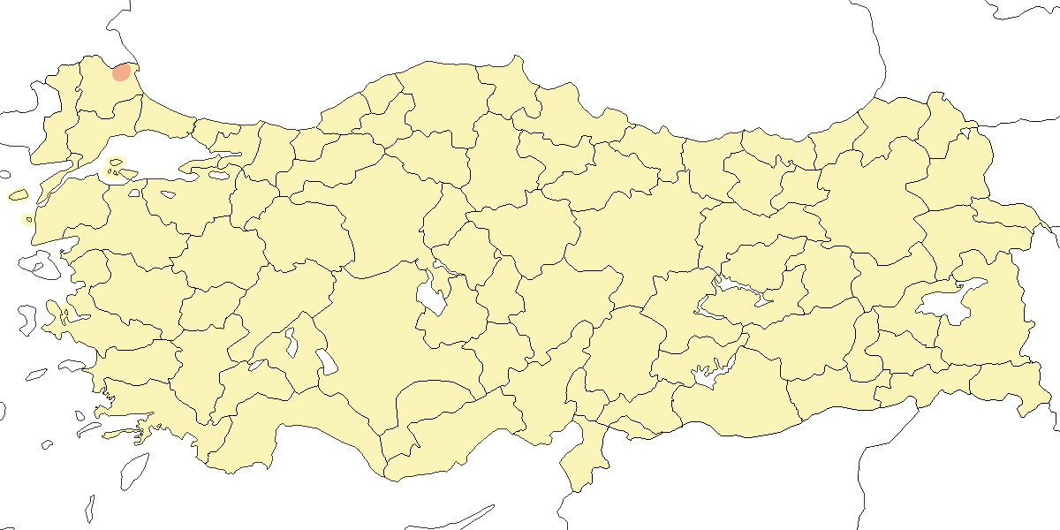

**Üreme**

**Yuvalama alanı:** Yaşlı ağaçlardan oluşan nemli yaprak döken ormanlarda yuvalar.  
**Yuvası:** Yerde yapar.  
**Yumurta sayısı:** Türkiye’de yumurta sayısı bilinmemektedir.  
**Üreme dönemi:** Türkiye ilk yumurtlama muhtemelen mayıs ortasında gerçekleşir. Türün yılda bir kez kuluçkaya yattığı düşünülmektedir.

**Alttürler ve Sınıflandırma**

Monotipik bir türdür.

## 14.2 Boz Çıvgın

*Phylloscopus orientalis*, Eastern Bonelli’s Warbler

***Lokal olarak ve çok sayıda bulunan bir yaz göçmeni ve geçit türüdür.***

Esasen 300–2000 m arasındaki açık, yaprak döken ormanlarda (Akdeniz’de tipik olarak *Pinus brutia* içinde) bulunur, ancak Toroslar’da çoğunlukla bu rakım aralığının alt sınırlarında görülür. Karadeniz’in batısında ve Trakya’da, Ege, Akdeniz ve İç Anadolu’nun kuzey ve batı sınırlarında, tepelik ve dağlık bölgelerde az sayıda ürer. Kayıtların gösterdiğinden daha yaygın yayılışlı olabilir; örneğin, 4 Haziran 1969’da Yüksekova’da ürediği kanıtlanmış, yakın tarihte ise Şırnak’ta var olduğuna dair şüphelenilmiştir. Sümela Manastırı’nda 29 Mayıs gibi geç bir tarihte öttüğü kaydedilmiştir. Hatay’da açıkça uygun habitatlar belirlenmiş olmasına rağmen, türü hedefleyen arazi çalışmaları yapılmamıştır. Akdeniz bölgesinde geçit sırasında belirgin şekilde daha yaygın, Güneydoğu Anadolu’nun batı bölgelerinde ise noktasal yayılışlıdır.

Akdeniz ve Ege’nin kıyı kesimlerinde martın üçüncü haftasından itibaren kaydedilir, ancak daha iç ve kuzey kesimlerde nisan ortasına kadar yaygın değildir. Geçit, en azından doğu kesimlerde mayısın üçüncü haftasına kadar sürer. Doğu Anadolu’dan seyrek olarak geçit yapar. Doğu Karadeniz’de yalnızca bir kez, Mayıs 2004’te Trabzon’da kaydedilmiştir. Sonbahar göçü, kuşların çoğu eylül sonunda gitmiş olsa da, temmuz sonundan ekim ortasına kadar sürer. 1966 yılında Boğaz’da en yüksek sayılar temmuzun son haftasında görülmüş, ardından sayı hızla düşmüştür (Porter, 1983). 17 Aralık 1969’da Bafa Gölü’nde bir birey (Kasparek, 1988a), Köprülü Kanyon Milli Parkı’nda ise Kasım 1990’dan en az Şubat 1991’e kadar birkaç birey olmak üzere iki kış kaydı vardır.

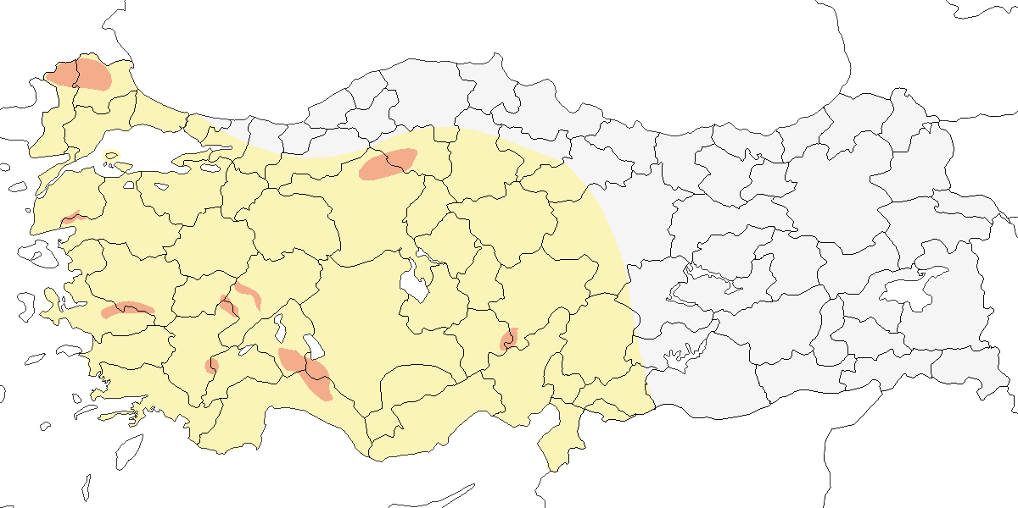

**Üreme**

**Yuvalama alanı:** Başlıca üreme alanları, yamaçlardaki açık ağaçlık (ibreli, yaprak döken ve karışık) alanlar ile seyrek ağaçlı fundalıklardır.  
**Yuvası:** Yerde bir deliğin içine veya bir tümsek kıyısına yapılan yuva, ot, yaprak ve yosundan örülür ve ince ot, saç ve kökçüklerle astarlanır. Yuva kubbe şeklindedir ve yandan girişlidir.  
**Yumurta sayısı:** Türkiye’de 1 yuvada 5 yumurta kaydedilmiştir.  
**Üreme dönemi:** Türkiye genelinde ilk yumurtlama mayıs ortasında gerçekleşir. Yavrular haziran ortasından itibaren çıkar ve temmuz sonuna kadar yuvada kalır. Türün yılda bir kez kuluçkaya yattığı düşünülmektedir. **DOA.** 4 Haziran 1969’da Yüksekova’da yerde, bir ağaç gövdesinin yakınındaki bir yuvada 5 yumurta kaydedilmiştir. **İÇA.** 5 Haziran 1996’da Kızılcahamam’da küçük meşe ağaçlarının altında bulunan bir yuvada küçük yavrular bulunmuş ve ilk yumurtanın 19 Mayıs’ta bırakıldığı anlaşılmıştır. 20 Haziran 1983’te 3 tamamen tüylenmiş yavru, 10 Temmuz 1973’te tüylenmiş yavru, 24 Temmuz 1974’te ise 2 erişkin ve 2 yavrudan oluşan bir aile kaydedilmiştir (Barış et al., 1984). **EGE.** 16 Haziran 1985’te Ayvacık’ta (Çanakkale) birçok aile grubu gözlenmiştir. **AKD.** 25 Mayıs 1989’da Akseki yakınında yuvasına yiyecek taşıyan bir erişkin, 15 Haziran 1987’de Kovada Milli Parkı’nda bir yuvada 1 çift kaydedilmiştir.

**Alttürler ve Sınıflandırma**

Boz Çıvgın, Bonelli Çıvgını ile *Phylloscopus* *bonelli* türünün altında sınıflandırılırdı. Batı Akdeniz’deki *bonelli* ile Doğu Akdeniz’deki orientalis popülasyonları arasındaki moleküler filogenetik ilişkiyi inceleyen bir çalışmada (Helbig et al., 1995), aralarındaki genetik farklılığın diğer *Phylloscopus* alttürleri arasında gözlenenden oldukça fazla olduğu sonucuna varılmıştır. *Phylloscopus bonelli* (Sibley and Monroe, 1993, 1990), bu çalışmayla Bonelli Çıvgını (*P. bonelli*) ve Boz Çıvgın (*P. orientalis*) olarak iki türe ayrılmıştır (Sangster and Parkin, 2002).

## 14.3 Sarı Kaşlı Çıvgın

*Phylloscopus inornatus*, Yellow-browed Warbler

***Rastlantısal konuktur.***

2008 yılına kadar 6 kaydı vardır: 10 Ekim 1967’de Ankara Çankaya’da 1 birey (OST, 1969), 17-18 Temmuz 1969’da Büyük Menderes Deltası’ndaki Karine’de 3 birey (OST, 1972), 16 Aralık 1976’da Ereğli (Zonguldak) 1 birey (Beaman, 1986), 11 Ekim 2003’te Manyas Gölü’nde halkalanan 1 birey (Can, 2004), 29 Ekim 2004’te İzmir Ege Üniversitesi yerleşkesinde 1 birey (Balmer and Betton, 2005b) ve Kızılırmak Deltası’nda halkalanan tarihi ve birey sayısı bilinmeyen bir kayıt bulunmaktadır. 2 Mayıs 1915 ve 21 Ekim 1915 tarihlerinde Gelibolu’dan bildirilen kayıtlar (Buxton, 1916), nadir türlerin belgelenmesi ile ilgili modern standartları kesinlikle karşılamadıkları gerekçesiyle reddedilmiştir (Kumerloeve, 1961).

Sarı Kaşlı Çıvgın’ın Ortadoğu’daki kış kayıtlarının çoğu, taksonomik ve saha tanımlamasındaki gelişmeler nedeniyle (Hollom et al., 1988), yakın zamanda netleşmiş olan Ak Kaşlı Çıvgın*‘aye ait olabilir (Alström et al., 1991; Shirihai and Madge, 1993). Özellikle eski kayıtların bir kısmının Ak Kaşlı Çıvgın’*ı içermesi kuvvetle muhtemeldir, çünkü kayıtların üçü, bu iki türü sahada ayırt etmeye yardımcı olan çalışmaların henüz yapılmadığı dönemlere aittir.

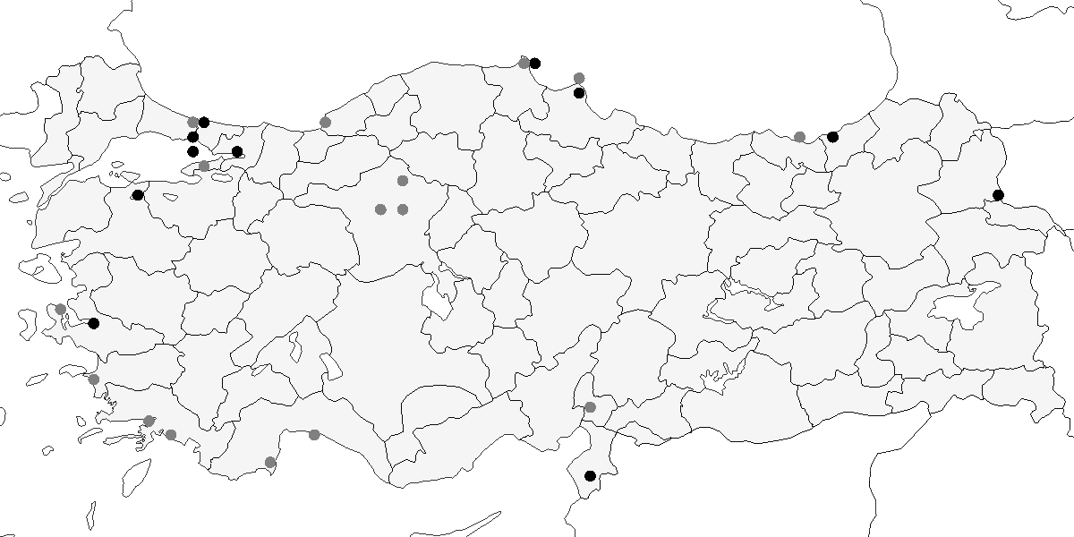

**Üreme**

Türkiye’de yuvalamaz. Üreme dönemi yayılış alanı Doğu Sibirya’dır. Kışı Güneydoğu Asya’da geçirir.

**Alttürler ve Sınıflandırma**

Monotipik bir türdür. Yakın geçmişe kadar Ak Kaşlı Çıvgın ile türdeş (konspesifik) kabul edilmekteydi, ancak morfolojik özellikler ve vokalizasyon farklılıkları bu iki formun tür seviyesinde ayrıldığını göstermektedir (Cramp, 1992).

## 14.4 Ak Kaşlı Çıvgın

*Phylloscopus humei*, Hume’s Leaf Warbler

***Rastlantısal konuktur.***

İlk kez, 28 Aralık 1994’te İstanbul Topkapı Sarayı’nda görülen ve ayrıntılı şekilde tanımlanan birey, Hollanda Nadir Türler Komitesi tarafından kabul edilmiştir (Ebels, 1996). Türkiye’de son yıllarda farklı bölgelerde de gözlenmiştir. Muğla Göcek ve Limanları’nda 5–11 Aralık 2022 tarihleri arasında (E. Yoğurtçuoğlu), Hatay Subaşı’nda 19–20 Aralık 2022’de (A. Atahan, M. Atahan, N. Aydın, O. Gül) ve 21 Ocak 2023’te (A. Atahan, M. Atahan, M. Gül) birer birey kaydedilmiştir. İstanbul Atatürk Fen Lisesi’nde 10 Mart–10 Nisan 2023 tarihleri arasında (K. Öğreten) uzun süreli gözlem yapılmıştır. Doğu bölgelerde, Iğdır Aras Kuş Halkalama İstasyonu’nda 12–13 Mart 2024’te (K. Ağırkaya, K. Derneği, D. Kitel) bir birey tespit edilmiştir. Marmara kıyısında yer alan Kocaeli Kefken’de 26 Ocak 2024’te (H. Fırat) bir birey kaydedilmiştir. Karadeniz kıyısındaki Samsun Batıpark’ta 16–17 Mart 2023’te (M. Erturhan) ve tekrar 20–27 Mart 2024’te (Ö. F. Durdu) aynı lokasyonda bir birey gözlenmiştir. Samsun Kızılırmak Deltası’nda 9–11 Mart 2024’te (C. Gönel) kaydedilmiştir. Doğu bölgelerde ise 12–13 Mart 2024’te Iğdır Aras Kuş Halkalama İstasyonu’nda bir birey tespit edilmiştir (K. Ağırkaya, K. Derneği, D. Kitel). Marmara kıyısında yer alan Kocaeli Kefken’den ise 26 Ocak 2024’te (H. Fırat) tek birey kaydedilmiştir.

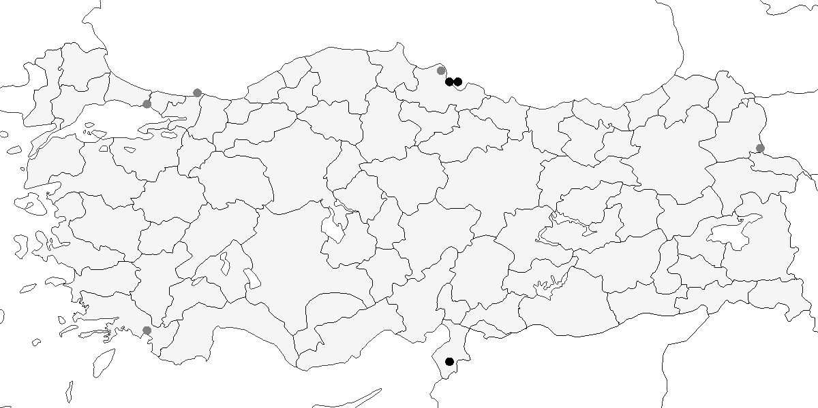

**Üreme**

Türkiye’de yuvalamaz. Üreme dönemi Doğu Asya’nın ılıman kuşağında geçer. Kış aylarında Hindistan ve çevresinde bulunur.

**Alttürler ve Sınıflandırma**

Türkiye’de gözlenen bireylerin büyük olasılıkla *humei* nominata ait olduğu düşünülmektedir. Çin’de görülen *mandellii* alttürünün Batı Palearktik’te görülme ihtimali son derece düşüktür. Yakın geçmişe kadar Sarı Kaşlı Çıvgın ile türdeş (konspesifik) kabul edilmekteydi, ancak morfolojik özellikler ve vokalizasyon farklılıkları bu iki formun tür seviyesinde ayrıldığını göstermektedir (Cramp, 1992).

## 14.5 Çalıkuşu Çıvgını

*Phylloscopus proregulus*, Pallas’s Leaf Warbler

***Rastlantısal konuktur.***

Sonbahar ve kış dönemine ait kayıtlar, türün özellikle kuzeydeki sulakalanlar ve yerleşim alanlarına yakın bölgelerde düzenli olarak gözlendiğini göstermektedir. Samsun’daki Kızılırmak Deltası’nda 22 Ekim 2011’de (N. Yavuz), 6 Kasım 2014’te (F. Başbuğ), 17 Ekim 2017’de (U. Güngör, E. Kayhan, E. Yoğurtçuoğlu, O. Çiçek) ve 26 Ekim 2021’de (E. Yoğurtçuoğlu) olmak üzere dört kayıt bildirilmiştir. İstanbul’daki İTÜ Ayazağa Kampüsü’nde 1 Kasım 2022’de gözlenen birey 30 Aralık 2022’ye kadar izlenmiş, aynı birey ya da başka bir birey 1 Ocak 2023’te tekrar kaydedilmiş ve 13 Nisan 2023’e kadar alanda kalmıştır (Ö. Ekincioğlu, R. Hamdi). Ayrıca 2 Kasım 2022’de Iğdır’daki Aras Kuş Halkalama İstasyonu’nda (K. Derneği, D. Kitel, M. Ko) ve 13 Kasım 2022’de Bursa’daki Kocaçay Deltası’nda (A. Tüydeş) birer birey kaydedilmiştir.

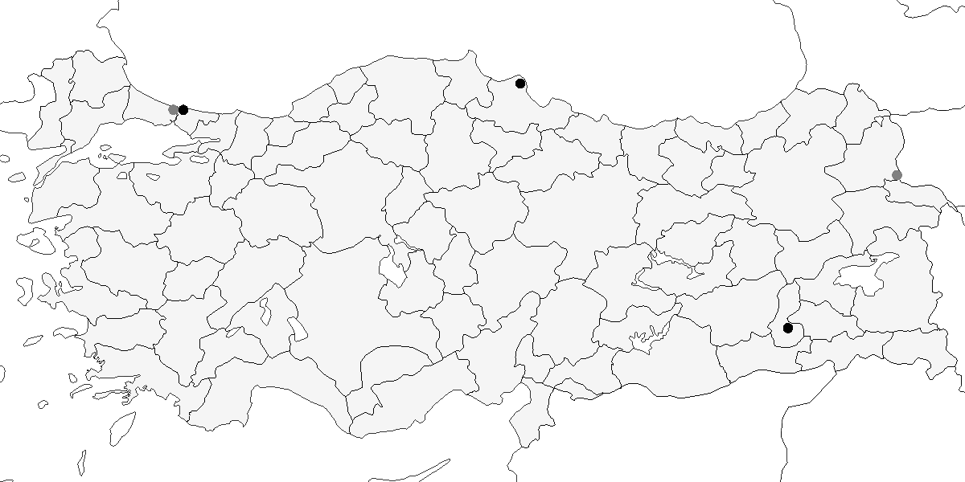

**Üreme**

Türkiye’de yuvalamaz. Üreme dönemi Kuzey Doğu Asya’da geçirir. Kış aylarında Güney Çin’de bulunur.

**Alttürler ve Sınıflandırma**

Monotipik bir türdür.

## 14.6 Esmer Çıvgın

*Phylloscopus fuscatus*, Dusky Warbler

***Rastlantısal konuktur.***

Sonbahar geçişine ait güncel kayıtlar sınırlıdır. Samsun’daki Kızılırmak Deltası ve çevresinde 24 Ekim 2013’te Boytar Kanalı ağzında bir birey (E. Yoğurtçuoğlu), 30 Ekim 2015’te Cernek Gölü’nde bir birey (F. Başbuğ, E. Yoğurtçuoğlu; son görülme: 2 Kasım), 13 Ekim 2016’da halkalama istasyonunda bir birey (A. G. Ergen) ve 26 Ekim 2021’de Kuş Cenneti alanında bir birey (E. Yoğurtçuoğlu) kaydedilmiştir. Ayrıca 2 Ekim 2017’de Iğdır’daki Aras Kuş Halkalama İstasyonu’nda bir birey yakalanmıştır. Bu kayıtlar, türün özellikle kuzeydoğu ve kuzey kıyı bölgelerinde sonbaharda düzenli ama seyrek geçtiğini göstermektedir.

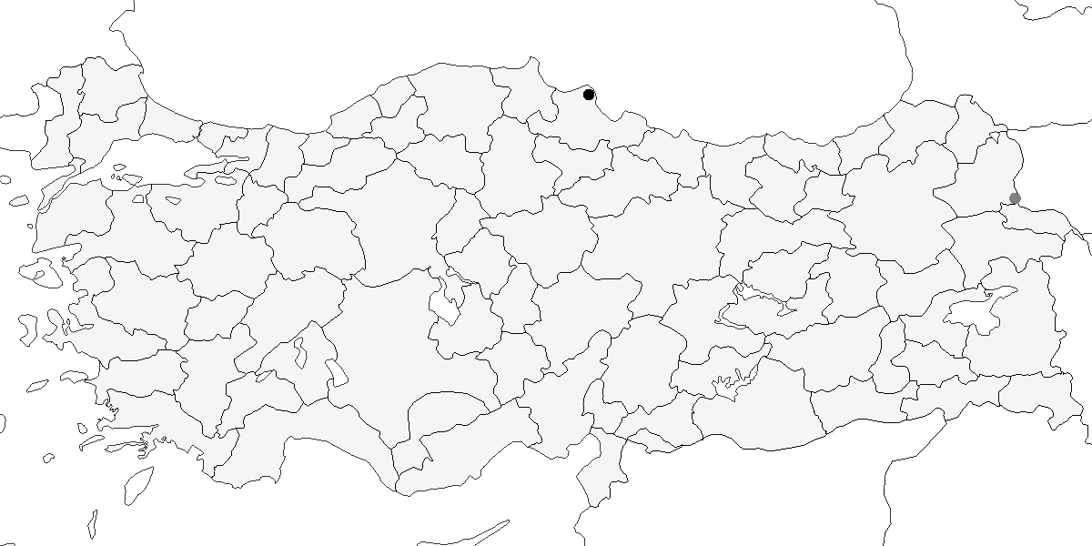

**Üreme**

Türkiye’de yuvalamaz. Yayılış alanı Doğu Asya’dır.

**Alttürler ve Sınıflandırma**

Monotipik bir türdür.

## 14.7 Söğütbülbülü

*Phylloscopus trochilus*, Willow Warbler

***Yaygın olarak çok sayıda bulunan bir geçit kuşudur.***

Baharda kuzeyde ve doğuda mart sonu ya da nisan başından itibaren görülmeye başlanır. Geçit kimi zaman haziranın ilk haftasına kadar sürse de, en yüksek yoğunluk genellikle mayısın ilk yarısında gerçekleşir. Ara sıra çok yüksek sayılarla kaydedildiği olmuştur. Örneğin, 11 Eylül 1970’te İstanbul Büyük Çamlıca’da yaklaşık 3000 birey ve 18 Eylül 1968 ile 28 Ağustos 1971’de Uludağ’da benzer sayıda birey gözlenmiştir. Sonbaharda ağustos başından itibaren kaydedilmiş, en yüksek sayılar ise eylül ile ekim ortası arasında gözlenmiştir. Geç kalan bireyler ekim sonu ve muhtemelen daha ileriki tarihlere kadar rastlanmıştır. Ancak gözlemcilerin çoğunun geçit noktalarında bu tür ile çıvgını ayırt etmemesi nedeniyle göçün uç tarihlerini kesin belirlemek zordur. Türün en az 2400 metre yüksekliğe kadar kaydedildiği bilinmektedir.

Marmara’da ara sıra kışladıklarından bahsedilmiştir (Kasparek, 1992a). Büyük Menderes Deltası’nda biri 19 Ocak 1969’da ötüşüyle tanımlanan (ve böylece sıkça kışlayan çıvgın ile karıştırılması önlenen) bir bireye, diğeri ise 24–29 Ocak 1972 tarihleri arasında gözlenen bir veya iki bireye ait iki yayımlanmış kayıt vardır (OST, 1975, 1972). Ayrıca 31 Aralık 1986’da Dalyan’da bacak rengi temel alınarak iddia edilen bir başka kayıt daha bildirilmiştir (Kılıç and Kasparek, 1989).



**Üreme**

Türkiye’de yuvalamaz. Kuzey Avrupa’da yuvalar ve oradakie en yaygın yaz göçmenlerindendir. Türkiye’de öten kuşların varlığı nedeniyle üreme ihtimali hep değerlendirilmiş, ancak Kuş Atlası çalışmasında bile üremeyle ilgili somut bir delil toplanamamıştır (Boyla et al., 2018).

**Alttürler ve Sınıflandırma**

Genellikle üç alttür tanınmaktadır. Bunlar; Avrupa’nın kuzeybatısından Polonya ve Romanya’ya kadar doğuda üreyen nominat *trochilus* alttürü, daha yüksek enlemlerde, İskandinavya’dan Yenisey’e kadar üreyen *acredula* alttürü ve Orta ile Doğu Sibirya’da üreyen *yakutensis* alttürüdür. İç Anadolu ve Doğu Anadolu’dan geçenlerin çoğunun *acredula* alttürü olduğu bildirilmiştir (Schekkerman and Roomen, 1993). Ancak *acredula* alttürü ile nominat *trochilus* alttürü arasında geçiş olduğuna dair kanıtlar bulunmaktadır (Maas Geesteranus, 1959) ve *acredula* alttürünün tanınmaya değer olup olmadığı tartışmalıdır. *Yakutensis* alttürü en nadir olmak üzere, tümü göç sırasında İsrail’de gözlenmiştir (Shirihai, 1996) ve büyük olasılıkla Türkiye için de durum aynıdır. Bu üç alttür, eldeyken dahi oldukça zor ayırt edilebilmektedir (Loon, 1991). 1998 yılında Kızılırmak Deltası’nda halkalanan 256 bireyin yarısından fazlasının kanat uzunlukları, en çok *yakutensis* alttürü değerlerine yakın bulunmuştur. Doğu Karadeniz kıyılarında *yakutensis* alttürü benzeri formların, *acredula* alttürü olarak değerlendirilen bireylerden daha sonra geçtiği kaydedilmiştir (Faldborg, 1994), ancak bu iki alttürün geçiş tarihleri kesin olarak çakışmaktadır. Nominat *trochilus* alttürünün esas olarak batıda bulunduğu düşünülmektedir. Yukarıda tanımlanan alttürlere dâhil edilmesi gereken iki forma ait kayıtlardan bahsedilmiştir (Kumerloeve, 1961); bunlar, Urfa ve Ankara’da kaydedilen ve *acredula* alttürü ile ilişkilendirilebilecek *eversmanni* alttürü ile, Amik Gölü ve Akdeniz bölgesinde kaydedilen ve nominat *trochilus* alttürü ile sinonim kabul edilen *fitis* alttürüdür.

## 14.8 Kafkas Çıvgını

*Phylloscopus sindianus*, Mountain Chiffchaff

***Lokal olarak nispeten çok sayıda bulunan yaz göçmeni ve geçit türüdür.***

Karadeniz’in doğusundan güneye, Doğu Anadolu’nun kuzeydoğu sınırlarına ve Zigana Geçidi’nin doğusuna kadar yayılır (Roselaar, 1995). Bingöl Dağları’nda birbirinden uzak noktalardan kayıtlar vardır. Aras Nehri Vadisi’nin güneyinden ise çok az kayıt alınmıştır. Dorèl, 29 Haziran 1991’de Kızılcahamam’da gözlenen bir bireyin *lorenzii* alttürüne benzerliğinden bahsetmiştir (Roselaar, 1995), ancak ayrıntılarını görmediğimiz bu kayıt Çıvgın’ın *brevirostris* alttürü ile karışmış olabilir. Esasen 1700 m’nin üzerindeki yaşlı çam ve ardıç ormanlarında ürer, ancak özellikle nehir ve derelerin kenarlarında yer alan açık çalılıklar ve seyrek yaprak döken ağaçlıklarda da bulunur.

Geliş ve gidiş tarihleri hakkında çok az bilgi bulunmaktadır. Mart ortasında Kafkaslardan kaydı olsa da Türkiye’ye nisan ve mayıs başı arasında geldiği tahmin edilmektedir. Sonbahar göçü büyük olasılıkla ağustos başından ekim ortasına kadar sürer. 5 Ağustos 1981’de Van Gölü’nün güneyindeki Çatak yakınlarında bir birey kaydedilmiştir (Helbig, 1984). Türkiye’de üreme bölgeleri dışındaki alanlardan neredeyse hiç kayıt bulunmaması, türün genel davranışları hakkında bilgimizin son derece sınırlı olduğunu göstermektedir. Kuveyt’te *lorenzii* alttürüne ait olduğu kesinleşmiş iki ilkbahar kaydı olmasına rağmen (Cleere et al., 2004), şimdiye kadar birçok yazar *lorenzii* alttürünün sadece irtifa göçü yapıyor olabileceğini düşünmüştür. Kış döneminde bir kez, 1 Ocak 2005’te Adana’da kaydedilmiştir. Ermenistan’da ise kuşlar kasım sonuna kadar kalabilir ve ekim ayında büyük sayılarla görülebilir (Scott and Shirihai, 1999).

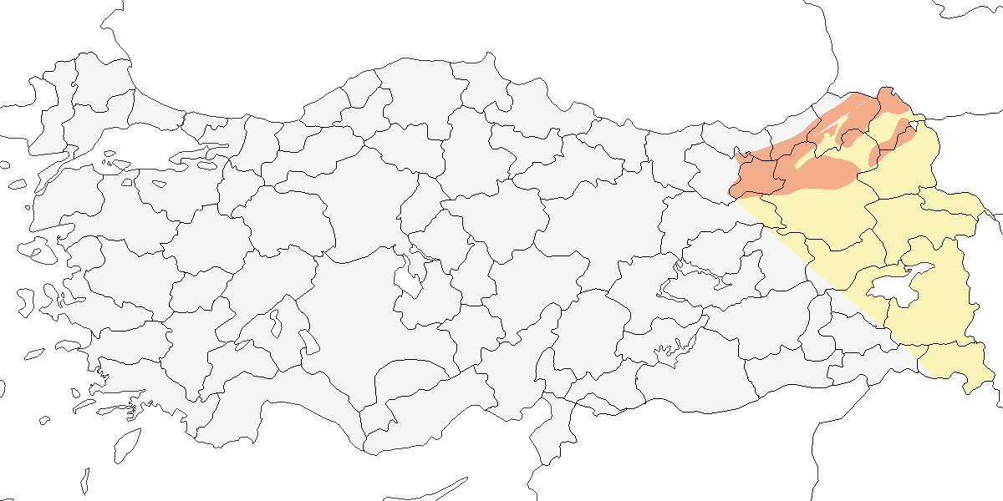

**Üreme**

**Yuvalama alanı:** 1700 m’nin üzerindeki açıklık yaprak döken ve ibreli ormanlardaki ağaç altı bitkileri ve çalılar içinde ürer. Genellikle Çıvgın’dan daha yüksek rakımlarda bulunur. Gelinkaya ve Yoncalık (Erzurum) çevresi alanlarda, altlarında çalı ya da sık vejetasyon olan bölgelerinin çoğu nemli ya da kısmen su basmış olduğu küçük kavak fidanlığı, yaşlı söğütler ve diğer yaprak döken ağaçlardan oluşan bir baltalık ve hemen nehrin kıyısındaki uzun, sık söğüt ağaçlıkları ve diğer çalılardan oluşmaktadır.  
**Yuvası:** İncelenen yuvaların ikisi, diğer bazı çıvgın türlerinde olduğu gibi yerdeki bir oyukta değil, yerdeki vejetasyona dayanacak şekilde tam anlamıyla yerdedir. Yuva Çıvgın yuvası gibi kubbeli ve yandan girişliydi, ancak dış kısmında genel olarak daha az yaprak bulunuyordu. Ağırlıklı olarak bitki gövdeleri, ot ve birkaç yapraktan oluşan, tüylerle kalın bir şekilde astarlanmış olan yuvanın tas kısmı daha çok saç ve biraz kürk ile astarlanmıştı. Tabanı ve tepesi 110 mm genişliğinde, girişi ise 30 mm genişliğinde ve 25 mm derinliğinde olan bir yuva 120 mm yüksekliğindeydi. Yuvalar yerde veya yerden 0,1–0,3 m yükseklikteki vejetasyon üzerinde bulunur.  
**Yumurta sayısı:** Türkiye’de 1 yuvada 4 yavru ve 1 yumurta, 1 yuvada 2 yavru ve 1 yumurta, 1 yuvada 5 yumurta ve 1 yuvada 6 yumurta kaydedilmiştir.  
**Üreme dönemi:** Türkiye genelinde ilk yumurtlama mayıs sonu civarındadır. Yavrular haziran ortasından itibaren çıkar ve temmuz sonunda yuvayı terk eder. **KAD.** Gelinkaya ve Yoncalık (Erzurum) arasında yapılan çalışmalarda, 11 Temmuz 1975’te yanında yavru olan üç çift kaydedilmiş, Haziran 2004’te beş yuva bulunmuştur. 10 Haziran 2004’te bir yuvada yeni çıkmış dört yavru ve bir yumurta, diğer bir yuvada ise iki yavru ve bir yumurta kaydedilmiştir. 11 Haziran 2004’te başka iki yuvada sırasıyla beş ve altı yumurta bulunmuş, bu yumurtalardan 21 Haziran 2004’te 1-2 günlük altı yavru çıkmıştır. Beşinci yuvada 23 Haziran 2004’te dört yavru gözlenmiş ve 25 Haziran’da yuvayı terk etmişlerdir. Dişi ve erkek bireylerin yavruları birlikte beslediği görülmüştür. Ağustos ayına kadar öten erkek bireylerin varlığı türün yılda iki kez kuluçkaya yatabileceğini düşündürmektedir.

**Alttürler ve Sınıflandırma**

Türkiye’de Doğu Karadeniz ve Kafkaslar’da görülen *lorenzii* alttürü bulunur. *Lorenzii* alttürü bazı kaynaklarca Tien Şan ve Himalayalar’da görülen *sindianus* alttüründen ayrı bir tür olarak değerlendirilmiştir (Roselaar, 1995; Stepanyan, 1990). Bu iki formun ortak bir atadan mı geldikleri yoksa Çıvgın’ın Sibirya’da bulunan *tristris* alttüründen mi türedikleri konusu belirsizdir. *Sindianus* ve *lorenzii* alttürlerinin vokalizasyonlarındaki bazı farklılıklar, bu iki formun birbirinden uzak akraba olabileceğinin kanıtı olarak gösterilmektedir (Helbig et al., 2002). Ancak iki taksonun ayrı tür olarak kabul edilmesi konusunda bir uzlaşmaya varılamamıştır. *sindianus* ve *lorenzii* alttürlerinin kendine özgü bir grup oluşturduğu mtDNA dizilimi ile teyit edilmiştir.

Yakın zamanda Kafkaslar’da *lorenzii* ile parapatrik bulunduğu iddia edilen, ancak yayılışı pek bilinmeyen Çıvgın’ın *caucasicus* alttürü ile durum daha da karışmıştır. *Lorenzii* alttürünün diğer bölgelerdeki Çıvgın’ın *brevirostris* ve *caucasicus* alttürlerinden genetik olarak oldukça farklı olduğu gösterilmiştir (Helbig et al., 1996). Bu türü Çıvgın altında değerlendirme önerileri (Clement et al., 1998; Helbig et al., 2002) dikkate alındığında, *sindianus* ve *lorenzii* alttürlerinin tür seviyesinde ayrılması önerilmişse de DNA çalışmalarının bulguları bu yöndeki önerileri doğrulamamaktadır. *Sindianus* alttürünü önce *lorenzii* ile birlikte bir tür olarak (Sibley and Monroe, 1990), sonra *sindianus* alttürünü Çıvgın ile değerlendirip *lorenzii* alttürünü monotipik bir tür olarak (Sibley and Monroe, 1993) ve en sonunda *lorenzii* alttürünü tekrar Kafkas Çıvgını’nın alttürü olarak kabul edecek şekilde (Sibley, 1996) fikir değiştirmeleri, konunun zorluğunu ortaya koymaktadır.

Burada ele alınan tüm formlar ve Batı Palearktik’teki bütün Çıvgınlar arasındaki ilişki üzerine yapılan tartışmaların en kapsamlısı hâlâ (Helbig et al., 2002) çalışmasında yer almaktadır. *lorenzii* ve *brevirostris* alttürlerinin elde tanımlanması konusu ve *lorenzii* alttürünün sahada tanımlanması (Roselaar, 1995; Scott and Shirihai, 1999) çalışmalarında ele alınmıştır. Kuzeydoğu Türkiye’de bulunan Çıvgınlar ile ilgili problemlerin araştırılması için yapılan çağrı ise, (Watson, 1962b) tarafından yapıldığı dönemde olduğu gibi bugün de geçerliliğini korumaktadır.

## 14.9 Çıvgın

*Phylloscopus collybita*, Common Chiffchaff

***Yaygın olarak ve çok sayıda bulunan bir yaz göçmeni, geçit türü ve kış konuğudur.***

Marmara’nın çoğunluğunda, İç Anadolu’nun kuzey kesimlerini de kapsayacak şekilde Karadeniz’in batı ve orta bölgelerinde ve muhtemelen Doğu Anadolu başta olmak üzere ülkenin büyük bölümünde yerli ya da yarı göçmen olarak görülür. Kocaçay Deltası’nda deniz seviyesindeki alüvyal ormanda bolca ürer; tahmini popülasyon büyüklüğü 350-380 çifttir ve 1993’de 31 hektarlık bir örnekleme alanında hektar başına 0,52 öten erkek düştüğü gözlenmiştir (Ertan, 1996). Ege’nin dağlık kıyıları, Toroslar ve Lübnan sınırına kadar tüm Hatay’da dağınık kayıtlar mevcuttur. Doğu Anadolu’nun güneydoğusunda ürediği düşünülmektedir. Asıl üreme alanları 500–2000 metre arasındaki yaşlı ağaçlık bölgeler olsa da, özellikle kuzeybatıda deniz seviyesine kadar inebilir ve doğuda daha yüksek rakımlarda da rastlanabilir. Kafkas çıvgınının yayılış alanından kesin bir kayıt bulunmamaktadır. Çoğu batı ve güney bölgesinin kıyı kesimlerinde kışlar, ancak daha az sayıda birey kış döneminde ülkenin batı ve orta kesimlerine dağılır.

Yerli nüfusun fazla olması nedeniyle göç tarihlerinin kesin şekilde belirlenmesi zordur. Bahar göçü büyük olasılıkla mart başında başlar, çoğu birey nisan ortasına kadar güney ve orta bölgelerden geçişini tamamlar ve doğu bölgelerde mayısın ikinci ya da üçüncü haftasına kadar devam eder. Güney ve batıdaki kışlama bölgeleri nisan sonunda tamamen terk edilir. Kuzey bölgelerde geçiş de nisan sonunda genel olarak sona erer (Albrecht, 1986; Hustings and Dijk, 1994). Sonbahar göçü ise ağustos başında başlayarak en az ekim sonuna, muhtemelen kasım ayına kadar sürer. Geçiş sırasında görülen birey sayısı genellikle Söğütbülbülü’ne göre daha düşüktür. Doğu bölgelerinde göç sırasında daha bol ve yaygın olarak gözlenir. Bu durum Kafkas çıvgınının üreme alanlarını da kapsar.

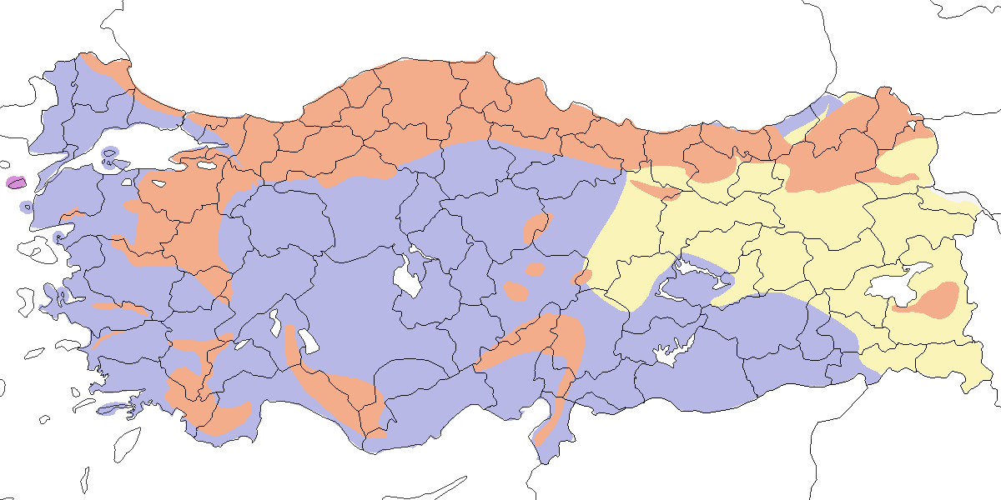

**Üreme**

**Yuvalama alanı:** Deniz seviyesinden 2000 m’ye kadar, hem düzlük yerlerde hem de yamaçlarda, yaprak döken, ibreli ve karışık yaşlı ormanlarda, orman altı bitki örtüsünde ürer. Kocaçay Deltası’ndaki alüvyal ormanda ve Uludağ’da 800 m üzerindeki yarı açık alanlarda bolca bulunur (Ertan, 1996); (Jetz, 1995).  
**Yuvası:** Yuvasını genellikle alçak bir çalıya ya da yeşilliklerin içine yapar. Yuva bitki gövdeleri, yosun ve yapraklardan oluşur, içi ise tüylerle astarlanmıştır. Yapısı yandan girişli ve kubbelidir. Kızılcahamam’da 22 Mayıs 1996’da bulunan yuva Avrupa’daki örneklerle tamamen aynı yapıdadır (Harrison and Castell, 2002).  
**Yumurta sayısı:** Türkiye’de gözlenen tek kayıt 5 yumurtadır.  
**Üreme dönemi:** Türkiye genelinde ilk yumurtlamalar mayıs ayı ortasında gerçekleşir, yavrular haziran başında çıkar. Ağustosa kadar ötüşlerin devam etmesi, yılda iki kez kuluçkaya yatabileceğini düşündürmektedir. **İÇA.** 22 Mayıs 1996’da Kızılcahamam’da içinde 5 yumurta ile bulunan yuvanın Avrupa’da görülenlerden farksız olduğu not edilmiştir. Şöyle ki bu yuva bitki gövdeleri, yosun ve yapraklardan yapılma, tüylerle astarlı yandan girişi olan kubbeli bir yuvadır (Harrison and Castell, 2002). Haziran başında Kızılcahamam’da aile grupları gözlenmiştir. **MAR.** 16 Mayıs 1966’da Çatal Dağı’nda, 300 m’deki kayın ormanında yiyecek taşıyan erişkin ve 22 Haziran 1973’te Demirköy’de yanında tüylenmiş yavru olan çift kaydedilmiştir. 1967’de Çamlıca Tepesi’nde beş çift üremiştir. **KAD.** 15 Haziran 1975’te Kopdağı Geçidi’nde (Bayburt) yiyecek taşıyan bir erişkinin Kafkas Çıvgını olabileceği düşünülmüştür.

**Alttürler ve Sınıflandırma**

Büyük olasılıkla üreyen tüm kuşlar *brevirostris* alttürüe aittir. Bu formun nominat *collybita* alttüründen kesin olarak ayrılamayacağını ileri sürülmüştür (Roselaar, 1995). Kuzeydoğu Anadolu’da Kafkas Çıvgını ile birlikte göç eden *brevirostris* bireylerinin *abietinus* ve Kafkas Çıvgını arasında bir geçiş formu olabileceği öne sürülmüş (Watson, 1962b), ancak bu görüş geniş kabul görmemiştir. Ayrıca, Doğu Karadeniz’de üreme döneminde yapılan ziyaretlerde bu tür bir geçiş formuna veya Kafkas Çıvgını dışındaki çıvgın formlarının kesin varlığına dair bir bulguya rastlanmamıştır, dolayısıyla Doğu Karadeniz’de *lorenzii* ile parapatrik olarak bulunur.

Türkiye’ye endemik *brevirostris* alttürünün Strickland tarafından toplanan holotipi Cambridge Üniversitesi Zooloji Müzesi’nde bulunmaktadır (CUMZ27/Syl/63/e/1). Daha sonra *brevirostris*, *collybita* içinde değerlendirilmiştir (Helbig et al., 1996). Ancak bu sınıflandırmayı savunmak için daha ayrıntılı araştırmalar gerekmektedir; çünkü çalışmalarda bu forma ait yalnızca çok az sayıda mitokondriyal DNA örneğine ulaşılabilmiştir. Oysa nominat *collybita* ile *brevirostris/caucasicus* grupları arasında sitokrom b geni diziliminde ve morfolojik özelliklerde görülen farklılıklar, bu grupların uzun süredir farklı kollar üzerinde evrimleştiklerini göstermektedir. Elde edilen veriler *brevirostris/caucasicus* grubunun, *collybita*dan çok doğuda bulunan *abietinus*a yakın olduğunu işaret etmektedir. Strickland yalnızca kasım ayında toplanan bir örneği temel alarak (Watson, 1962b), dolayısıyla ürediği kesin olmayan bireylerden yola çıkarak bu taksonu tanımlamıştır. Bu nedenle *brevirostris*’in gerçek bir alttür olup olmadığı mutlaka yeniden sorgulanmalıdır. Ayrıca *caucasicus* tanımının şüpheli bir hükme dayandığı da kesindir.

Göç sırasında *abietinus* ve *tristis* formlarına da rastlanmış, ancak yoğunlukları genel olarak bilinmemektedir. İç Anadolu’daki çalışmaları sırasında *tristis* formuna hiç rastlanmamıştır (Schekkerman and Roomen, 1993). İncelenen tüm bireyler *abietinus* formuna aittir. Nisan ayının ortasından sonuna kadar Kuzeydoğu Anadolu’da *tristis* olduğu düşünülen birkaç birey gözlenmiştir (Faldborg, 1994). Urallar ile Yenisey arasında üreyen, ancak büyük olasılıkla *Phylloscopus sindianus* türüne daha yakın olan ve tanımı son derece zayıf olan *fulvescens* formuna yalnızca bir kez, 21 Eylül 1991’de Uludağ’da rastlanmıştır (Jetz, 1995). Türkiye’de kışlayan kuşların hangi alttürlere ait oldukları kesin olarak bilinmemektedir. Bu kuşların bir kısmı kuzeyden gelen bireyler olabilir. Örneğin, Kıbrıs’ta kış döneminde görülen kuşların bir kısmı *abietinus* formuna aitken, çoğunluk nominat *collybita*ya benzemektedir. *Tristis* bireylerini özellikle elde incelemeden kesin olarak tanımlamak ve *fulvescens* formunun taksonomik durumunu belirlemek oldukça zordur. Bu durum (Dean and Svensson, 2005) tarafından ustaca dile getirilmiştir. Ayrıca, *tristis* formuna ait olduğu iddia edilen birçok kaydın hatalı olabileceği çok olasıdır.

## 14.10 Yeşil Çıvgın

*Phylloscopus nitidus*, Green Warbler

***Lokal olarak az sayıda bulunan yaz göçmenidir.***

Karadeniz Bölgesi’nin büyük bölümünde ve batıda en azından Kartepe’ye kadar olan yüksek irtifalı alanlarda, yaprak döken ve karışık ormanlarda, zaman zaman ibreli ağaçlık alanlarda ve düzensiz yayılışlı ormangülü çalılıklarında ürer. Batı kesimlerinde 800–1500 metre aralığında, kuzeydoğuda ise en az 2300 metre yükseklikte kaydedilmiştir. Doğu Karadeniz’de bazen deniz seviyesine daha yakın bölgelerde de ürediği gözlenmiş, ancak düşük rakımlardan çok az sayıda kayıt alınmıştır. Bölgenin doğusunda daha bol birey bulunur. Sık gözlem yapılmayan Orta Karadeniz’de ise kayıtlar daha seyrektir. Uygun habitatlara sahip ve sıkça ziyaret edilen Uludağ’da 18 Temmuz 1998’de 1–2 birey gözlenmiştir. Bu bölgenin hemen bitişiğindeki İç Anadolu’nun kuzey dağlık sınırlarında da, örneğin Haziran 1996 ortasında Kızılcahamam Milli Parkı’nda, açıkça üreme alanı savunan bireyler kaydedilmiştir.

Göç sırasında özellikle doğu bölgelerinde görülmesi beklenmekle birlikte çok az sayıda kayıt alınmıştır. Yukarıda Yeşilimsi Çıvgın ile ilgili belirtilen bazı kayıtlar ya da tamamı *nitidus* formuna ait olabilir. Ege Bölgesi, Güneydoğu Anadolu ve Doğu Anadolu’dan *nitidus* formuna ait geçit kayıtları bildirilmiştir (Kumerloeve, 1958b). Üreme alanları en azından mayıs başından ekim başına kadar tutulur. Geçit yapan bireylere ise sonbaharda eylül sonunda ve ilkbaharda mayıs ortasına kadar rastlanır.

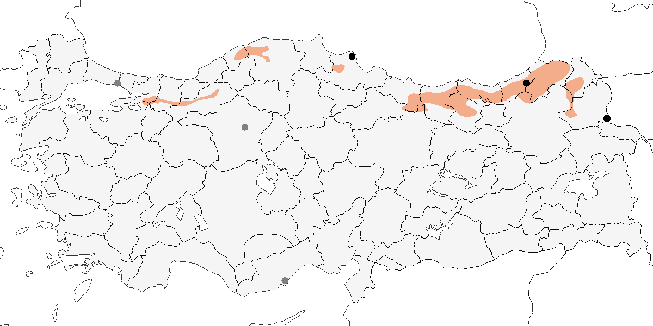

**Üreme**

**Yuvalama alanı:** Yaprak döken, ibreli veya karışık yaşlı ormanlarda, genellikle dik ve nemli yamaçlarda bulunur. Erişkinin yuvasına yaklaşırken giderek daha alçak tünekler sağladığı, birkaç *Phylloscopus* türünde tipik olan davranış biçimi gözlenmiştir. Alt dalların neredeyse tabana değdiği küçük kayranların ucunda ya da açık alanlarda, ot öbekleri, seyrek çalılık veya yüksek dağınık çalılıklarla kaplı açık alanları tercih eder.  
**Yuvası:** Yuva yerde bir çukurda, bir öbek bitki ile bir parça gizlenmiş şekilde yapılır. Yosun, ot ve yapraklardan oluşur, içi daha ince ot ve biraz saç ile astarlanmıştır. Yuva tepeden kubbeli ve yandan girişlidir.  
**Yumurta sayısı:** Türkiye’de gözlenen yumurta sayısı 6 (2 yuvada).  
**Üreme dönemi:** Türkiye genelinde ilk yumurtlamalar mayıs sonu ile haziran başında gerçekleşir, yavrular haziran sonu ve temmuz başında çıkar. **KAD.** 1992’de Abant Gölü yakınında dik bir yamaçtaki kayın ağırlıklı ağaçlık alanda yerde iki yuva bulunmuştur (Castell, 1996f). 29 Mayıs’ta biri tamamlanmak üzere, diğeri tamamlanmış ama henüz yumurtasız olan iki yuva bulunmuş, 3 Haziran’da sırasıyla 2 ve 3 yumurta kaydedilmiştir. 20 Haziran’da bir yuvada 6 terk edilmiş yumurta, diğerinde 6 yeni yumurtadan çıkmış yavru bulunmuştur; kuluçka süresi en fazla 14 gün olarak tahmin edilmiştir. Bafra’da 15 Temmuz 1986’da yiyecek taşıyan bir erişkin kaydedilmiştir. Doğu Karadeniz’de 13 Haziran 1975’te ladin ormanındaki bir açıklıkta yerdeki yuvasına yiyecek taşıyan bir erişkin, 12 Temmuz 1986’da Sivrikaya’da tırtıl taşıyan bir erişkin ve 26 Temmuz 1986’da kayın ağaçlarıyla karışık küçük çamlarda beslenen iki aile grubu gözlenmiştir. Sümela Manastırı’nda 14 Temmuz 1986’da (R. Webb) ve 13 Temmuz 1990’da (Eames, 1991) yavrularını besleyen erişkinler, 16 Haziran 1975’te yiyecek taşıyan erişkinler ve 15 Temmuz 1992’de bir aile grubu kaydedilmiştir. Haziran–ağustos ayları arasında (en geç 8 Eylül) öten erkek bireylere rastlanması, türün Türkiye’de yılda iki kez kuluçkaya yatabileceğini düşündürmektedir. Ancak diğer yerlerde yılda tek kuluçka olağandır.

**Alttürler ve Sınıflandırma**

Yeşil Çıvgın son taksonomik revizyonun ardından monotipik bir türdür. Yeşil Çıvgın, eskiden Yeşilimsi Çıvgın ile aynı tür içinde sınıflandırılmış ve bilimsel adı *Phylloscopus trochiloides nitidus* olarak Yeşilimsi Çıvgın’ın bir alttürü kabul edilmiştir. 1970 ve 1980’li yıllarda *nitidus*’un tür olarak yaygın şekilde kabul edilmesinin ardından (Snow and Perrins, 1998), bu form tekrar Yeşilimsi Çıvgın’ın bir alttürü olarak değerlendirilmiştir. (Svensson, 1992) *nitidus*’un Yeşilimsi Çıvgın grubu içindeki “benzersiz” konumunu vurgulamak amacıyla üçlü bir isimlendirme kullanmayı tercih etmiştir. Daha sonra (Svensson and Zetterström, 1999), bu formun tür statüsüne alınmasını savunmuştur. Mitokondriyal DNA çalışmaları, nominat *trochiloides* ile *nitidus* arasındaki genetik farklılığın, çoğu alttür arasındaki farklılıklardan daha büyük olduğunu ortaya koymuştur (Helbig et al., 1995). Bu bulgular doğrultusunda, sonraki yazarlar Yeşil Çıvgın’ı *trochiloides* üsttürü içinde allopatrik bir tür olarak değerlendirmiştir.

Ancak Yeşilimsi Çıvgın grubu, özellikle Orta ve Doğu Asya’daki karmaşık dağılımı nedeniyle (Collinson et al., 2003; Collinson, 2001b; Irwin et al., 2001b) yeniden değerlendirilmiştir. Yapılan çalışmalar, *nitidus*’un %100 tanımlayıcı bir tüy örtüsüne ve biyometrik ölçümlerde belirgin farklara sahip olmadığını, ayrıca *viridanus* ile ötüşleri arasında açık bir farklılık bulunmadığını göstermiş ve bu nedenle *nitidus*’un şimdilik alttür statüsünün korunmasına karar verilmiştir. Buna rağmen (Rasmussen and Anderton, 2005) ve (Clements, 2007) gibi bazı yazarlar, *nitidus*’a daha yüksek bir taksonomik konum vermeyi tercih etmektedir.

Yeşil ve Yeşilimsi Çıvgın’ın sadece allopatrik yayılış göstermesi ve *nitidus*’un özgünlüğünün genel kabul görmesi, bu formların türdeş (konspesifik) sayılmasına yeterli bir gerekçe oluşturmamaktadır. (Ticehurst, 1938) ve onu takip eden yazarlar, *nitidus* ile *trochiloides* arasında bir geçiş formuna dair kanıt bulamamıştır. Türün sahada tanımlanması süreci (Have, 1987) ve (Vliet et al., 2001) tarafından ayrıntılı şekilde ele alınmış ve (Collinson et al., 2003) tarafından özetlenmiştir. *Nitidus*’un tanınmasında yaşanan zorluklar, (Albrecht, 1984)’ün hem sahada hem de örneklerde *P. t. viridanus* ve *nitidus* arasında önemli ölçüde örtüşme olduğunu belirttiği çalışmasından kaynaklanmış gibi görünmektedir. Ancak bu doğru değildir. *Nitidus* ile *viridanus* arasındaki morfolojik farklılık çok belirgin değildir, fakat her iki formun bireyleri çoğunlukla doğru şekilde tanımlanabilir ve ayırt edici özellikleri, aynı cinse ait farklı türler arasında görülen farklılıklarla karşılaştırılabilir düzeydedir.

*Nitidus*’un ötüşünün *viridanus*’unkinden belirgin şekilde farklı olmaması şaşırtıcı değildir; çünkü *nitidus*, Yeşilimsi Çıvgın kompleksi içinde coğrafi olarak iyi şekilde izole olmuş ve bu nedenle *plumbeitarsus* gibi yayılışı *viridanus* ile çakışan formlar gibi farklı bir vokal repertuar geliştirmeye ihtiyaç duymamıştır. Türkiye’nin kuzeydoğusunda yapılan sınırlı sayıdaki sesle çağırma deneyimlerinde, Yeşil Çıvgın’ın Yeşilimsi Çıvgın’ın ötüşüne nadiren ve zayıf şekilde karşılık verdiği gözlenmiştir.

Hindistan Yarımadası’ndaki kışlama alanlarında, *nitidus* ve *viridanus* arasında ötüş farklılıkları belirlenmiş ve bu türler habitat tercihleri ve rakım dağılımları bakımından da ayrılabilmiştir (Grimmett et al., 1998; Rasmussen and Anderton, 2005). Ayrıca, mtDNA verileri (Helbig et al., 1995) *nitidus*’un Yeşilimsi Çıvgın kompleksinin diğer üyelerinden evrimsel olarak ayrıldığını göstermektedir. *Phylloscopus nitidus*, daha düşük rakımlarda ve ılıman ormanlarda görülse de, yaygın ve göçmen olan *viridanus*’un kardeş taksonudur.

Benzer bir durum Doğu Pasifik bölgesinde de görülmekte ve burada geçmişte tamamı *Phylloscopus proregulus* olarak sınıflandırılan üç, belki de dört farklı popülasyon tanımlanmaktadır: *P. proregulus*, *chloronotus/simlaensis* ve *kansuensis*. Çin’in Çinghay, Kansu ve Siçuan eyaletlerinde yapılan çalışmalar (Alström et al., 1997; Alström and Olsson, 1990), vokalizasyon ve habitat farklılıklarının ayrıntılı incelenmesiyle, morfolojik olarak az farklılık gösteren *Phylloscopus* popülasyonlarının tür düzeyinde taksonlar içerdiğini ortaya koymuştur.

## 14.11 Kuzey Çıvgını

*Phylloscopus borealis*, Arctic Warbler

***Rastlantısal konuktur.***

25 Ekim 2002’de Kızılırmak Deltası’nda halkalanan ve fotoğraflanan bir bireye ait tek bir kayıt bulunmaktadır (Erciyas and Özçam, 2002). Ayrıntılı tanımlama ve bir miktar biyometrik veri elde edilmiştir. Ayrıca, Ağustos 1988’de Manavgat’ın 30 kilometre kuzeyinde görüldüğüne dair yayımlanmamış bir iddia vardır. Ancak bu iddia, tanımlamanın yetersiz olması nedeniyle, benzer bir çıvgın olan Yeşil Çıvgın ile karıştırılma ihtimalini ortadan kaldırmamaktadır (Kirwan et al., 1999). Yunanistan’dan Nisan 1965, Nisan 1967 ve Ekim 1993 tarihlerine ait üç gözlem kaydı bulunmaktadır (Handrinos and Akriotis, 1997). Tür, Suudi Arabistan’ın doğusunda ve Umman’da da kaydedilmiştir (Porter et al., 1996).

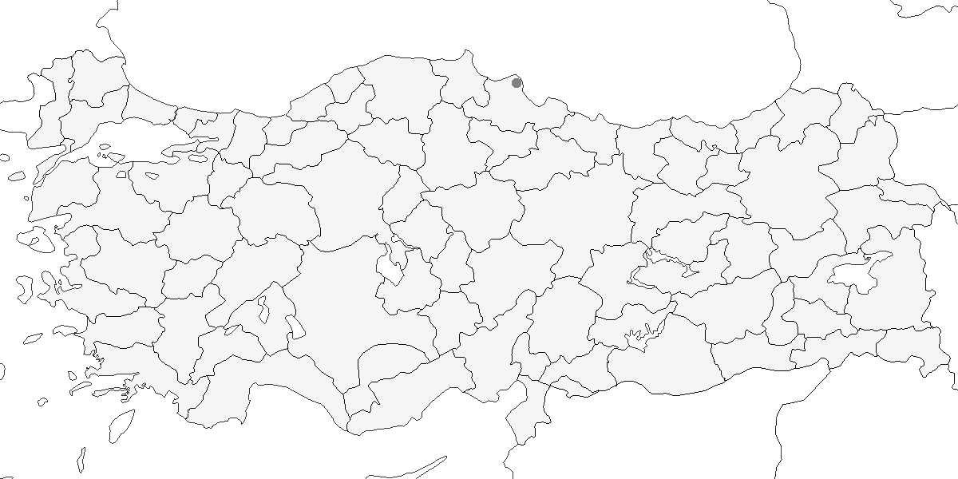

**Üreme**

Türkiye’de yuvalamaz. Avrasya’nın en kuzey bölgelerinde tundra ve tayga kuşağı arasında bulunur.

**Alttürler ve Sınıflandırma**

Monotipik bir türdür.

## 14.12 Kamışbülbülü

*Cettia cetti*, Cetti’s Warbler

***Yaygın olarak çok sayıda bulunan yerli veya yaz göçmenidir.***

Tür çoğunlukla ülkenin batı yarısında ve lokal olarak doğuda yaygın ve boldur. 1993 yılında Kocaçay Deltası’nda üreyen popülasyon, alüvyonlu bir ormanlık alanda 31 hektarda yapılan çalışmada hektar başına 1,26 çift yoğunlukla toplam 1000–2000 çift olarak tahmin edilmiştir (Ertan, 1996). Kızılırmak Deltası’nda Yörükler Ormanı’nda ise hektar başına 90–150 üreme alanı kaydedilmiş ve toplam popülasyon büyüklüğü 1400–1600 çift olarak tahmin edilmiştir (Hustings and Dijk, 1994). İç Anadolu ve Doğu Anadolu’da kısmen göçmen olarak bulunur. Karadeniz ve Marmara bölgelerinde son yıllarda yapılan üreyen popülasyon tahminleri, ülkedeki uygun alanlarda türün varlığı hakkında genel bir ölçü sağlamaktadır. Üreme döneminde çoğunlukla kıyı ovalarında ve genellikle 1000 metrenin altında, ancak kuzeydoğu Karadeniz ile güneydoğunun uç kesimlerinde 2500 metreye kadar olan yüksekliklerde, çeşitli nemli veya sulakalan habitatlarında ve yoğun orman altı örtüsüne sahip kurak alanlarda kaydedilir.

Kış mevsiminde büyük ölçüde kıyılarda ve batı ile güney bölgelerinin iç kesimlerindeki sulakalanlarda bulunur ve bu dönemde genel olarak daha bol ve yaygındır.

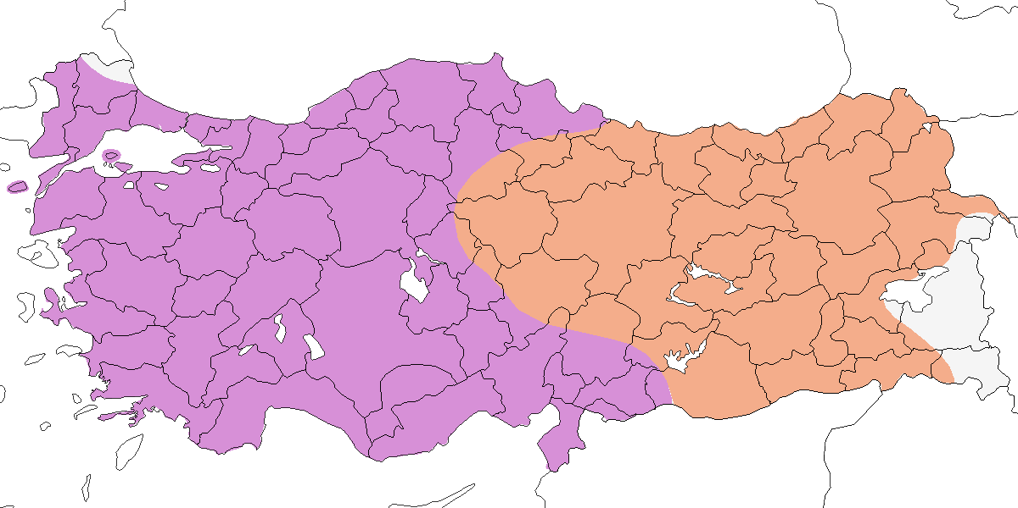

**Üreme**

**Yuvalama alanı:** Yoğun vejetasyonun bulunduğu, özellikle kanal, dere ve nehir boylarındaki sık böğürtlen çalılıklarında ve Phragmites ile diğer sucul bitkilerin yoğun çalılar arasında büyüdüğü nemli alanlarda ürer. Ayrıca, orman açıklıklarında, nemli orman kenarlarında, su kenarlarındaki ılgın (*Tamarix*) çalılıklarında, bazen daha kuru çalılıklarda ve ağaç altı bitkilerin bulunduğu zeytinliklerde de bulunur.  
**Yuvası:** Yuvayı kuru yapraklar ve saz şeritlerinden oluşan kaba otlarla derin bir kâse şeklinde yapar ve içini ince otlar ve kıllarla kaplar. Yuvalar genellikle yerden yaklaşık 1 m yüksekte, yoğun çalılıkların içinde bulunur.  
**Yumurta sayısı:** Türkiye’de gözlenen yumurta sayısı 4 (1 yuvada). Diğer bölgelerde olağan yumurta sayısı 4 olup, 3–5 arasında değişir.  
**Üreme dönemi:** Türkiye genelinde ilk kuluçka nisan ortasında başlar, yavrular mayıs sonundan itibaren çıkar ve temmuz sonuna kadar tüylenmiş yavrular görülür. Ötüşler mart ile ağustos arasında kaydedilmiş olup, türün yılda iki kez kuluçkaya yatması olasıdır. **MAR.** 4 Haziran 2006’da Kocaçay Deltası’nda en az iki tüylenmiş yavru grubu ve Uluabat Gölü’nde yoğun bir böğürtlen çalılığında, yerden 1 m yüksekte kullanılmış bir yuvanın yakınında dört tüylenmiş yavru gözlenmiştir. **EGE.** Marmara Gölü’nde yoğun böğürtlen çalıları arasında bir yuva bulunmuştur (McNeile, 1950, 1951, 1954, 1967, 1968, 1970, 1972, 1973). Büyük Menderes Deltası’nda 19 Mayıs 1970’te, nisan ortasında yumurtlandığını gösteren tüylenmiş yavru besleyen bir erişkin kaydedilmiştir. Marmara Gölü’nde 30 Mayıs 1950’de yeni tüylenmiş bir yavru gözlenmiş, Bafa Gölü’nde 26 Haziran 1999’da güçlükle uçan dört tüylenmiş yavru kaydedilmiştir. Bu son kayıt ikinci kuluçkaya işaret etmektedir. **KAD.** Kızılırmak Deltası’ndaki Yörükler Ormanı’nda nisan sonunda çok sayıda ötücü birey kaydedilmiş, haziran başında ise yiyecek taşıyan bir erişkin görülmüştür (Hustings and Dijk, 1994). **GDA.** Birecik’te 11 Mayıs 2004’te yumurtlama için hazır ama boş bir yuva ve dört yumurtalı bir başka yuva bulunmuştur.

**Alttürler ve Sınıflandırma**

Türkiye’de *orientalis* alttürü bulunur. Marmara ve Ege bölgelerinin büyük bölümündeki bireyler *sericea*, ülkenin geri kalanındaki bireyler ise *orientalis* formu olarak sınıflandırılmıştır (Roselaar, 1995). Ancak, iki form arasındaki farklılıklar çok hafiftir, dolayısıyla *sericea* formu *orientalis* alttürünün sinonimidir. (Baker, 1997) *sericea* formunu tanımamış ve ayrıca *orientalis* formunun teşhisinin bile şüpheli olması gerektiğini belirtmiştir.

## Uzun Kuyruklu Baştankara

*Aegithalos caudatus*, Long-tailed Tit

***Nispeten yaygın olarak çok sayıda bulunan yerli bir türdür.***

Tür, çeşitli ağaçlık ve çalılık alanlarda, genellikle deniz seviyesinden 1300 m’ye kadar gözlenir. Ayrıca Toroslar’da 1500 m’ye, Batı ve Orta Karadeniz’de ise 2000 m’ye kadar çıktığı da kaydedilmiştir. İç Anadolu’nun orta kesiminin büyük bölümünde bulunmaz. Karadeniz’in doğusunda nadir görülür. Doğu Anadolu’nun birçok bölgesinde ise uygun habitatlar bulunmasına rağmen, bu alanlara gözlemcilerin yeterince ilgi göstermemesi nedeniyle kayıtlara geçmemiştir. Ancak son yıllarda bölgenin batısında yer alan Malatya çevresindeki bağ ve bahçelerde lokal olarak bol bulunduğu ortaya çıkmıştır. Güneydoğu Anadolu’da yapılan son araştırmalar ise, türün bu bölgede son derece sınırlı ve lokal bir yayılış gösterdiğini ortaya koymuştur.

Üremeye elverişli habitatlarda sonbahar ve kış aylarında görülebilir.

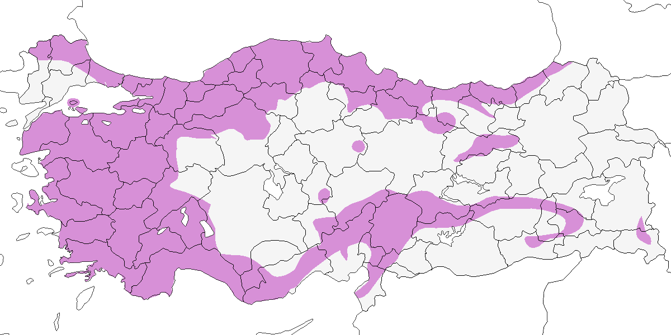

**Üreme**

**Yuvalama alanı:** Hem ovalık hem de dağlık arazilerde, yaprak döken ve ibreli açık ormanlarda ve yüksek çalılıklarda bulunur.  
**Yuvası:** Türkiye’de yuva ile ilgili ayrıntılı bilgi bulunmamaktadır. Diğer bölgelerde genellikle bir çalının içine, bazen de bir ağaca yapılır. Örümcek ağları ile birbirine tutturulmuş yosunlardan oluşur, dışı likenle sıvanır ve içi tüylerle kalın şekilde astarlanır. Yuva dikine uzanan, kubbe biçiminde ve tepeye yakın bir yerde girişi olan yapıdadır.  
**Yumurta sayısı:** Türkiye’de veri bulunmamaktadır. Diğer bölgelerde genellikle 8–12 yumurta bırakır. En düşük 5, en yüksek 16 yumurta kaydedilmiştir.  
**Üreme dönemi:** Türkiye’de üreme dönemine dair veriler sınırlıdır ancak gözlemler nisan sonu ile haziran ortası arasına işaret eder. **MAR.** 16 Mayıs 1967’de İğneada’da (Rokitansky and Schifter, 1971), 3 Haziran 1998’de Uluabat Gölü’nde (Welch and Welch, 1998b) aile grupları gözlenmiştir. **EGE.** 26 Mayıs 1995’te Marmaris yakınında birçok tüylenmiş genç kaydedilmiştir. **AKD.** 9 Haziran 1981’de Antalya’da, 14 Haziran 1992’de ve 18 Haziran 1996’da Uzuncaburç’ta aile grupları gözlenmiştir. **KAD.** Kızılırmak Deltası’nda 1992’de nisan sonu ile mayıs başı arasında birkaç yuva, haziran başında ise aile grupları gözlenmiştir (Hustings and Dijk, 1994). Aynı bölgede 8–9 Haziran 1969’da üç aile grubu kaydedilmiştir (Dijksen and Kasparek, 1985). **İÇA.** 8 Mayıs 1977’de Kızılcahamam’da bir yuva kaydedilmiştir (Barış et al., 1984). **DOA.** 4 Haziran 1969’da Yüksekova yakınında aile grupları gözlenmiştir.

**Alttürler ve Sınıflandırma**

Trakya’daki bireyler *europaeus* grubuna, Anadolu’daki bireyler ise *alpinus* grubuna dâhildir. Ayrıca kış aylarında beyaz başlı *caudatus* alttürünün Trakya’da kaydedildiği bilinmektedir. Trakya’daki *europaeus* grubuna ait örnekler incelendiğinde, Yunanistan sınırına yakın bölgelerde *macedonicus* alttürü, Istrancalar’da ise *europaeus* alttürünün yayılış gösterdiği, bu iki form arasında ise geçiş bireylerine rastlandığı görülmektedir (Roselaar, 1995). *Alpinus* grubuna ait bireyler, daha kısa kanat ve kuyruk, daha koyu renkli kafa, pembemsi tonların neredeyse tamamen yokluğu ve üst kısımların büyük oranda gri oluşu ile ayırt edilir. Tekirdağ, İstanbul ve Anadolu’nun büyük bölümünde *tephronotus* alttürü, Doğu Karadeniz’de *major* alttürü, Güneydoğu Anadolu’da ise İran kökenli *passekii* alttürü veya bu forma ait geçiş bireyleri gözlenmektedir (Roselaar, 1995).

## 14.13 Kara Başlı Ötleğen

*Sylvia atricapilla*, Eurasian Blackcap

***Yaygın olarak ve çok sayıda bulunan yaz konuğu ve geçit türü ve lokal olarak görülen kış konuğudur.***

Karışık ya da yaprak döken ağaçlık alanlarda ürer. Trakya’dan Karadeniz’in en doğu ucuna kadar kuzey bölgelerinin büyük bölümünde ve ayrıca lokal olarak Ege kıyılarında yayılış gösterir. Yakın zamanda, yaz döneminde üreme kanıtı olmaksızın Konya Havzası’nın güneydoğusunda kaydedilmiştir. Karadeniz’deki popülasyonun yayılış alanının, iklimsel parametreler tarafından (örneğin en kurak aydaki 30 milimetrelik yağış miktarı sınırı) belirlenen batı ve doğuda iki ayrı parçaya bölündüğü öne sürülmüştür (Kasparek, 1990c). Ancak, Sinop ile Samsun arasında üreme dönemine yakın zamandan birkaç kayıt bulunması, türün Karadeniz boyunca kesintisiz bir yayılış gösterdiğini düşündürmektedir. Karadeniz’in kuzeydoğusunda sahilden ağaç sınırına kadar bolca ürer (Faldborg, 1994).

Ülkenin diğer bölgelerinden de üreme dönemine ait ve birbirinden uzak sayılabilecek bazı kayıtlar alınmıştır. Bu gözlemler, türün bilinen dağılımından daha geniş bir yayılışa sahip olabileceğini göstermektedir. Söz konusu kayıtlar Van Gölü, Seyfe Gölü, Eber Gölü (İç Anadolu), Pozantı yakınları ve Bafa Gölü’nden bildirilmiştir. Ayrıca (Schrader, 1891), türden “Mersin yakınındaki yaz kuşu” olarak söz etmişse de, bu kaydın geçit yapan bireylere ait olması daha olasıdır.

Geçit sırasında ülke genelinde bol ve yaygındır. Doğu bölgelerinde genellikle daha az sayılarla kaydedilir. Bahar geçişi bazen mart başında, çoğunlukla mart ortasında başlar ve mayısın üçüncü haftasına kadar sürer. Ancak, türün kışlama yayılışıyla göç eden bireylerin birbirinden ayırt edilmesi zor olduğu için, bu dönem kayıtları dikkatle yorumlanmalıdır. (Kasparek, 1990c) bahar geçişinin ortalama tarihini 9 Nisan olarak belirtmiştir, ancak verilerin sınırlı olması nedeniyle bu tarih biraz erken olabilir. Ülkenin orta ve güney bölgelerinde göç, en yoğun şekilde nisanın üçüncü haftası ile mayısın ilk haftası arasında gerçekleşir. Örneğin, 1992 yılının nisan sonunda, Akşehir Gölü’nde birkaç gün içinde 15.000’in üzerinde kuşun geçtiği tahmin edilmiştir (Bradshaw and Kirwan, 1992). Sonbahar göçü sırasında daha az sayıda birey kaydedilmiştir. Bu mevsimde kuşlar ağustos ortasından ekim ortasına kadar görülür. İç Anadolu’da kasım ortasına kadar kalan geç bireyler de kaydedilmiştir. Geçişin en yoğun olduğu dönem genellikle eylülün ikinci yarısına denk gelir. Sonbahar geçişinin ortalama tarihini 16 Eylül olarak hesaplamıştır (Kasparek, 1990c).

Başta Ege ve Akdeniz sahil bölgeleri olmak üzere kış döneminde oldukça az sayılarla kışlar. Ayrıca, Danford tarafından Toroslar’da da kışlayan bireyler kaydedilmiştir.

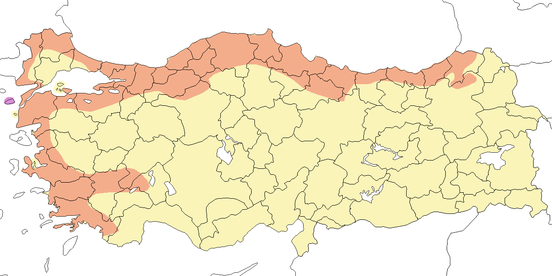

**Üreme**

**Yuvalama alanı:** Deniz seviyesinden 2000 m’ye kadar, hem yaprak döken hem de ibreli açık ağaçlık alanlardaki orman altı örtüsünde ürer. Özellikle Kocaçay Deltası’ndaki alüvyal ormanın kenarlarında bolca ürer (Ertan, 1996). Uludağ’da 800 m’deki yarı açık habitatlarda da sıkça görülür. Karadeniz’in kuzeydoğusunda sahilden ağaç sınırına kadar bol üreyen bir türdür.  
**Yuvası:** Türkiye’de yuva yapısı hakkında bilgi yoktur. Diğer bölgelerde sık orman altı örtüsüne, alçak bir çalıya ya da alçak bir ağacın dalına, genellikle yerden yaklaşık 0,5 m yüksekliğe kuru ot ve köklerden yapılmış, ince ot, kök ve saçla astarlanmış kâse şeklinde bir yuva yapar.  
**Yumurta sayısı:** Türkiye’de yumurta sayısı bilinmemektedir. Diğer bölgelerde olağan yumurta sayısı 5 olup, 4-6 arasında değişir.  
**Üreme dönemi:** Türkiye genelinde ilk bireyler mart sonunda görülmeye başlanır, üreme dönemi nisan-haziran arasında yoğunlaşır ve yavrular haziran sonuna doğru tüylenir. **MAR.** Kocaçay Deltası’nda 1993’te 31 hektarlık bir çalışma alanında 300-400 çiftin ürediği tahmin edilmiş ve hektar başına 0,65 öten erkek kaydedilmiştir (Ertan, 1996). Belgrad Ormanı’nda 14 Mayıs 1970’te yuva malzemesi taşıyan bir çift ve 19-29 Haziran 1973’te yavrular gözlenmiştir (Kasparek, 1990c). Uludağ’da, 800 m’de yarı açık habitatta en bol görülen türlerden biri olduğu kaydedilmiştir (Jetz, 1995). **KAD.** 1946-48 yılları arasında Çatalağzı’nda (Zonguldak) mayıs ayında bolca bulunmuş ve ürediği düşünülmüştür (Ogilvie, 1954). 12 Mayıs’ta İspir’de yiyecek taşıyan bir erişkin, 12-13 ve 24 Haziran 1978’de Ereğli-Alaplı bölgesinde üç farklı kuluçkaya ait uçabilen yavrular kaydedilmiştir (Kasparek, 1990c). 1992’de Kızılırmak Deltası’nda Yörükler Ormanı’nda yaklaşık 200-300 üreyen çift tespit edilmiş, 100 hektarlık alanda 20 üreme alanı kaydedilmiştir (Hustings and Dijk, 1994).

**Alttürler ve Sınıflandırma**

Batıda nominat *atricapilla*, doğuda *dammholzi* olmak üzere Türkiye’de iki alttürün ürediği düşünülmektedir (Kasparek, 1990c). (Vaurie, 1954) Türkiye’deki tüm kuşların *atricapilla* olduğunu belirtmiş, ancak (Shirihai and Helbig, 2001) yayınlarında verdikleri haritalarda her iki alttürün de Türkiye’nin kuzeyinde ürediğini göstermiştir. Göçmen bireylerin varlığı, bu konuda karışıklığa yol açmaktadır. Ayrıca, Kasparek’in Karadeniz’in doğusundan ve Vaurie’nin üreyen bireylerden herhangi bir örnek inceleyip incelemediği net olarak bilinmemektedir (Roselaar, 1995). Sahadaki gözlemlerimiz, Karadeniz’in batısında üreyen bireyler ile ülkenin orta ve güney bölgelerinden geçen bireylerin *atricapilla* formuna ait olduğunu belirten (Roselaar, 1995) görüşünü doğrulamaktadır. Ülkenin kuzeydoğusunda üreyen kuşların hangi alttüre ait oldukları konusunda ise yorum yapabilecek kadar bilgi bulunmamaktadır.

## 14.14 Boz Ötleğen

*Sylvia borin*, Garden Warbler

***Lokal olarak az sayıda bulunan yaz göçmeni, yaygın olarak nispeten çok sayıda bulunan geçit türüdür.***

Türün Türkiye’deki durumu tam olarak netleşmemiştir. Üremeye dair doğrudan bir kanıt bulunmamaktadır (Kumerloeve, 1961, 1970a, 1967a). Ancak Türkiye’nin kuzey ve doğusunda düzenli, seyrek ve lokal olarak ürediği, kayıt ve araştırmalardaki artış sayesinde kanıtlanmıştır. Bu artışta kısmen rastlantısal faktörler etkili olsa da, Türkiye’de kuşların sistematik olarak kaydedilmeye başlanmasının (OST, 1969) önemli bir katkısı olmuştur. Türün Trakya’nın bazı bölgelerinde kesin, Marmara’nın diğer kısımlarında ise büyük olasılıkla ürediği düşünülmektedir. Kızılırmak Deltası Yörükler Ormanı’nda tahmini 50–100 çiftin ürediği hesaplanmıştır (Hustings and Dijk, 1994). Ayrıca Karadeniz, Doğu Anadolu ve büyük olasılıkla Ege ile İç Anadolu’nun sınır bölgelerinde de ürediği tahmin edilmektedir. Özellikle Karadeniz Bölgesi’nde mayıs sonu ile haziran arasında öten bireyler kaydedilmiştir.Üreme döneminde çalılık orman altı örtüsüne sahip yaprak döken ormanlarda veya yüksek ve iyi gelişmiş genç ormanlarda, zaman zaman bahçelerde kaydedilir. Deniz seviyesinden 1800–2000 metreye kadar çıksa da, genellikle 1400 metrenin altında bulunur.

Geçit sırasında daha bol ve yaygın olarak kaydedilir. Genellikle makul sayılarda, doğu bölgelerinde ise zaman zaman yüksek sayılarla görülür. Bahar göçü mart ortasında başlar, ancak nisan ortasından önce yaygınlık kazanmaz. En yüksek sayılar nisan sonu ile mayıs başı arasında kaydedilir. Doğu bölgelerinde göç, mayısın üçüncü haftasına kadar belirgin şekilde devam eder. Bu bölgede 4 Haziran’da büyük olasılıkla geçit yapan bir birey kaydedilmiştir. Sonbahar göçü ağustos başından eylül sonuna kadar sürer. Geç bireylere ise ekim ayının üçüncü haftasına kadar rastlanır.

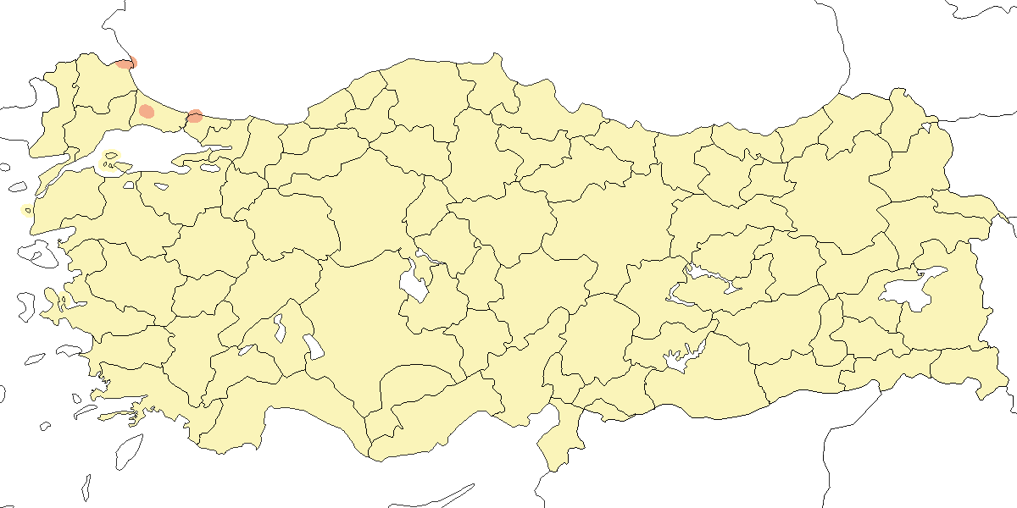

**Üreme**

**Yuvalama alanı:** Ağaç altı bitkilerine sahip yaprak döken ve karışık ormanlar ile korularda ürer.  
**Yuvası:** Türkiye’de yuva kaydı bulunmamaktadır. Diğer bölgelerde çalıların ya da genç ağaçların alçak dallarına yapılır. Kuru otlardan oluşan, ince ot, saç ve kök ile astarlanmış, gevşek ve büyükçe bir kâse şeklinde yuva yapar.  
**Yumurta sayısı:** Türkiye’de doğrudan yumurta kaydı bulunmamaktadır. Diğer bölgelerde olağan yumurta sayısı 4-5’tir.  
**Üreme dönemi:** Türkiye genelinde yumurtlama mayıs sonu ile haziran arasında gerçekleşir. **MAR.** 11 Ağustos 1972’de Çamlıca’da (İstanbul) tüylenmiş beş yavrusunu besleyen bir çift gözlenmiş ve bu, türün Türkiye’deki tek kesin üreme kaydı olmuştur. **İÇA.** 1992’de Kızılırmak Deltası’nda haziran başına kadar göçmen bireyler kaydedilmiş, Yörükler Ormanı’nda 10 tanesi olmak üzere toplam 11 üreme alanı belirlenmiştir (Hustings and Dijk, 1994).

**Alttürler ve Sınıflandırma**

Görünüşe göre Türkiye’de görülen tüm bireyler woodwardi alttürüne aittir (Roselaar, 1995). Ancak, bu form ile nominat borin arasındaki yoğun geçiş dikkate alındığında, tür içindeki kesintisiz coğrafi varyasyon nedeniyle bir alttür tanımlamanın çok faydalı olmayabileceği düşünülmektedir.

## 14.15 Çizgili Ötleğen

*Curruca nisoria*, Barred Warbler

***Nispeten lokal olarak az sayıda görülen yaz göçmeni ve çok sayıda geçit türüdür.***

Görünüşe göre lokal ve genellikle seyrek yaz göçmenidir. Akdeniz bölgesi dışında her bölgede ürer. Kayıtların çoğu kuzey bölgelerinden, özellikle Karadeniz’den bildirilmiştir. İlk üreme kayıtları İstanbul’un Anadolu yakasından bildirilmiştir (Alléon, 1880; Mathey-Dupraz, 1920–24). Göçmen bireylerin varlığı, üreyen kuşların durumunun ve yayılışlarının net olarak anlaşılmasını çoğunlukla güçleştirmiştir. Bu kayıtların dışında doğrulanmış üreme kaydı nispeten azdır. Ancak 1992 baharında Kızılırmak Deltası’nda, türe uygun habitatların bol olduğunu gösterir şekilde, yaklaşık 125–175 çiftin ürediği tahmin edilmiştir. Doğu Anadolu’da lokal olarak 1700 metrede, genel olarak ise deniz seviyesinden en az 1000 metreye kadar yüksekliklerde; yaprak döken ağaçlık alanlardaki açık kısımlarda ve sık, çoğunlukla dikenli çalıların bulunduğu yüksek irtifalarda ve tepelik alanlarda ürer.

Geçit sırasında ülke genelinde makul sayılarda ve yaygın olarak kaydedilir. Güney bölgelerde nisan ortasından itibaren yaygın şekilde görülmeye başlanır. Geçişin en yoğun olduğu dönem nisan sonu ile mayıs başı arasındadır. Geç bireylere mayısın son haftasına kadar rastlanır. Sonbahar geçişi ağustos başında başlar ve eylül sonuna kadar sürer. En yoğun geçiş eylülün ilk üç haftası boyunca gerçekleşir, geç bireylere ise ekim ortasına kadar rastlanır.

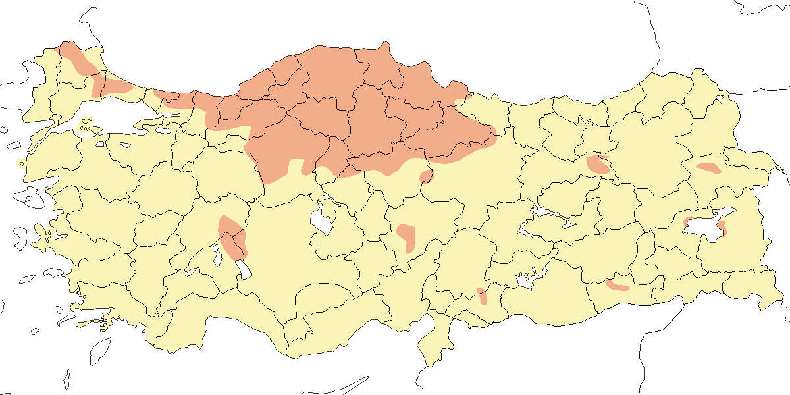

**Üreme**

**Yuvalama alanı:** Çoğunlukla ağaçlık alanların kenarlarındaki dikenli çalılarda ve boşluklarda, ara sıra daha açık alanlardaki sık çalılarda ve kalın çalıları da içeren yol kenarındaki otluk şeritlerde ürer. Sık bir çalı içine yuvalar.  
**Yuvası:** Gözlemler sırasında boyu 2,5 m olan dikenli bir çalı içinde 1,2 m yüksekte bir yuva ile alçak bir dikenli çalı içerisinde 0,6 m yüksekte başka bir yuva kaydedilmiştir (Hustings and Dijk, 1994). Türkiye’deki yuva yapısı bilinmemektedir. Diğer bölgelerde otların saplarından yapılan, ince kökler, saç ve ara sıra örümcek ağı ile astarlanmış, derin bir kâse şeklinde yuva yapar.  
**Yumurta sayısı:** Türkiye’de doğrudan yumurta kaydı bulunmamaktadır. Diğer bölgelerde olağan yumurta sayısı 4-6 olur.  
**Üreme dönemi:** Türkiye genelinde ötüşler ve üreme davranışları çoğunlukla mayıs ve haziran aylarında gözlenmiştir. Ancak, bahar göçü ve ardından gelen üreme sonrası dağılma nedeniyle bu gözlemlerin doğrudan üreyen bireylere ait olup olmadığı belirsizdir. **KAD.** Kızılırmak Deltası’nda 3 ve 7 Haziran 1992’de yuva yapma davranışı gözlenmiş, 3 Haziran 1992’de kuluçka izi taşıyan bir erişkin halkalanmıştır (Hustings and Dijk, 1994). 6 Temmuz 1990’da ise yavrularını besleyen bir erişkin kaydedilmiştir. Ereğli’de 10 Mayıs 1978’de yuva malzemesi taşıyan bir erkek gözlenmiş, 22 Haziran 1978’de uyarı sesi duyulmuş ve 1 Temmuz 1977’de uyarı sesi çıkaran bir çift kaydedilmiştir (Albrecht, 1986). **İÇA.** 6 Mayıs 1992’de Eber Gölü’nün güneyinde bir çift ile yalnız bir dişinin bir çalı içine yuva yaptığı, ayrıca erkek bireyin üreme alanını aktif şekilde savunduğu gözlenmiştir (Bradshaw and Kirwan, 1994).

**Alttürler ve Sınıflandırma**

Türkiye’de görülen bireyler nominat forma aittir (Shirihai and Helbig, 2001). Eskiden *Sylvia* cinsi altında sınıflandırılırdı.

## 14.16 Küçük Ak Gerdanlı Ötleğen

*Curruca curruca*, Lesser Whitethroat

***Yaygın olarak çok sayıda bulunan yaz göçmeni ve geçit türüdür.***

Ülkenin iç kesimlerinde, yüksek irtifalı ve nispeten seyrek çalılıklara sahip kurak dağlık bölgelerde ve zaman zaman 2600 metreye kadar çıkan açık ağaçlık alanlarda ürer. Yer yer çok sayıda görülür.

Geçit sırasında ülke genelinde yaygındır. İlkbahar geçişi mart başında az sayılarla başlar, nisanın ikinci yarısında en yüksek yoğunluğa ulaşır ve mayıs ortasına kadar devam eder. Sonbahar göçü ise daha uzun bir döneme yayılır ve ağustos başından kasım başına kadar sürer. 24 Kasım 1989’da Birecik’te, istisnai şekilde geç kalmış bir birey kaydedilmiştir. Bu mevsimde en yüksek sayılar eylül ortası ile ekim ortası arasında kaydedilir. Kuzey kıyılarında bazı yıllarda eylül başında da yüksek sayılarla geçiş gözlenebilir.

Batı bölgelerde zaman zaman kışlayan bireyler bulunur. Bu durumu destekler nitelikte bazı kayıtlar mevcuttur. 18 Ocak 1969’da Büyük Menderes Deltası’nda (OST, 1972), 3 Aralık 1970’te Bafa Gölü’nde (OST, 1975), 19 Aralık 1996’da Adana’da, 24 Aralık 1996’da Büyük Menderes Deltası’nda ve 12 Şubat 1999’da Çukurova’da tek bireyler kaydedilmiştir.

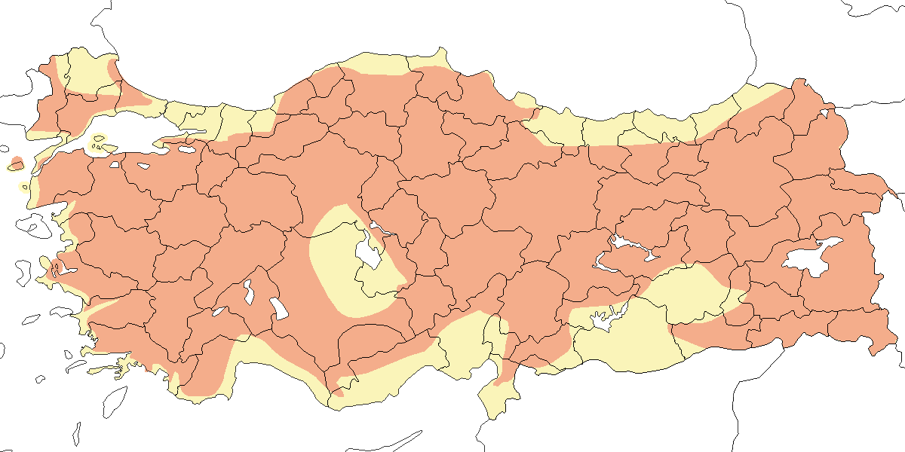

**Üreme**

**Yuvalama alanı:** Dağınık çalılar ve bodur ağaçların yer aldığı dağlık bayırlarda ve orman altı örtüsü ile çalılıkların olduğu ağaçlık alanlarda ürer. Hasan Dağı’nda ve Gaziantep’teki yuvalar açık kayalık alanlar ve bodur ibreli ağaçlık alanlarda bulunan dağınık kuşburnu çalılarının içindedir. Göreme’de bulunan bir yuva, duvar üzerindeki bir sarmaşığın içindedir. Kocaçay Deltası’nda kesim yapılmış orman açıklıklarında ve tarımsal alanlarda ürer (Ertan, 1996).  
**Yuvası:** Çalıların içindeki yuvaların çoğu yerden 0,3–0,5 m yükseklikte bulunur, ancak 1,5 m yükseğe yapılmış yuvalar da kaydedilmiştir. İnce dal, ot ve köklerden oluşan, saç ve ince köklerle astarlanmış, küçük ve narin kâse şeklinde bir yuvası vardır.  
**Yumurta sayısı:** Türkiye’de gözlenen yumurta sayısı 1 yuvada 2, 5 yuvada 3, 2 yuvada 4, 2 yuvada 5 olarak kaydedilmiştir. 1907 yılında bulunan yuvalarda yumurta sayısı 4 ile 6 arasında değişmiştir (Ramsay, 1914). Türkiye’de gözlenen yavru sayısı 2 yuvada 3, 5 yuvada 4 birey olmuştur.  
**Üreme dönemi:** Türkiye genelinde üreme dönemi nisan başında başlar, yavrular eylül ortasına kadar yuvada kalabilir. **AKD.** 27 Mayıs 1992’de Demirkazık’ta içinde yumurta olan bir yuva, 18 Temmuz 1871’de Toroslar’da içinde küçük yavru bulunan bir başka yuva bulunmuştur. **İÇA.** 21 Mayıs 1998, 31 Mayıs 1973 ve 5 Haziran 1992’de Hasan Dağı’nda içinde yumurta olan yuvalar kaydedilmiştir. 18 Haziran’da Hasan Dağı’ndaki bir yuvada tüylenmiş yavruların gözlenmesi, ilk yumurtanın yaklaşık 21 Mayıs’ta koyulduğunu göstermektedir. 14 Haziran 1993’te Göreme’de içinde yaklaşık 6 günlük yavrular bulunan bir yuva, 26 Temmuz 1992’de Kapadokya’da içinde yavru bulunan bir başka yuva kaydedilmiştir. 13 Ağustos 1967’de Kızılcahamam’da bir erişkin tarafından beslenen yavrular büyük olasılıkla ikinci kuluçkaya aittir. 1907 yılında Karadağ’daki yuvalarda Mayıs son haftasında yeni koyulmuş yumurtalar ve yeni çıkmış yavrular kaydedilmiş, başka bir yuvada ise yumurtaların ancak 8 Haziran sonrasında koyulduğu gözlenmiştir (Ramsay, 1914). **DOA.** 15 Haziran 2004’te Gelinkaya’da (Erzurum) içinde üç yumurta bulunan bir yuva kaydedilmiştir. **GDA.** 17 Mayıs 1993 ve 2 Haziran 1993’te Gaziantep yakınında içinde yumurta bulunan yuvalar kaydedilmiştir. Aynı yerde, 14 Haziran 1996’da uçabilen yavrular, 8–9 Mayıs 2004’te ikisi üç yumurtalı, dördü yeni yumurtadan çıkmış yavrulu toplam altı yuva bulunmuştur. Yavruların gelişimi yumurtaların yaklaşık 24 Nisan’da koyulduğunu göstermektedir. 17 Mayıs 2004’te bir başka yuvada yeni yumurtadan çıkmış yavrular kaydedilmiştir.

**Alttürler ve Sınıflandırma**

Türkiye’de üreyen kuşlar *curruca* alttürüne aittir. Bu türün coğrafi varyasyonları arasındaki ilişki, Batı Palearktik kuşlarını çalışan ornitologlar ve taksonomistlerin karşılaştığı en zorlu sorunlardan biridir (Shirihai and Helbig, 2001). Öncesinde Türkiye’de üç alttürün bulunabileceği öne sürülmüştür (Roselaar, 1995). Bunlar, göç döneminde düzenli olarak kaydedilen ve üremesi de mümkün olan nominat *curruca*, kuzeydoğuda üreyen *caucasica* ve Akdeniz Bölgesi’nde görülen *althaea* formlarıdır. Akdeniz Bölgesi’nden *althaea* formuna ait iki kayıt bulunmaktadır: 14 Nisan 1987’de Çukurova’da (Have et al., 1988) ve 19 Nisan 2004’te Akyatan’da halkalanan birer birey.

Sırt renkleri biraz daha gri tonlara yaklaşsa da, Türkiye’de üreyen tüm bireylerin *curruca* olarak değerlendirilmesi gerektiği görüşü kabul edilmektedir (Shirihai and Helbig, 2001). Elde incelenen ve vokalizasyonları çalışılan kuşların büyük çoğunluğu, şakırtılı bir ötüşe ve *curruca* alttürüne eş ya da ona yakın tüy renklenmesine sahiptir. Ancak özellikle en yüksek rakımlarda görülen bazı bireylerin uçuş sırasındaki ötüşü *althaea* formuna benzer şekilde cızırtılıdır. Bu nedenle *caucasica* ve *althaea* formlarının *curruca* alttürünün sinonimi olduğu değerlendirilmektedir. Ayrıca, Sibirya’da görülen *blythi* alttürü sonbahar döneminde Türkiye’de birkaç kez kaydedilmiştir.

Eskiden *Sylvia* cinsi altında sınıflandırılırdı.

## 14.17 Ak Gözlü Ötleğen

*Curruca crassirostris*, Eastern Orphean Warbler

***Nispeten yaygın olarak nispeten çok sayıda bulunan yaz göçmeni ve geçit türüdür.***

Genellikle çalılıkla kaplı yamaçlarda, kayalık veya tepelik bölgelerdeki bağ ve bahçelerde ürer. Lokal olarak İç Anadolu’da, Karadeniz’in batısında ve en doğusunda, ayrıca Güneydoğu ile Doğu Anadolu’nun bazı bölgelerinde bulunur. Doğu Toroslar’da en az 1800 metrede, daha doğu kesimlerde ise 2000 metrenin üzerinde kaydedilmiştir. Kars ilindeki Aras Vadisi gibi daha alçak irtifalarda da ürediği düşünülmektedir (Kumerloeve, 1967a).

Geçit sırasında Batı Anadolu’da yaygın olarak gözlenir. Bahar göçü sırasında güney sahillerinde mart sonunda görülmeye başlanır, diğer bölgelerde nisan başından mayıs sonuna kadar kaydedilir. Sonbahar geçişi ağustos başından eylül sonuna kadar devam eder. En geç 15 Ekim 1970’te Alanya’da bir birey kaydedilmiştir.

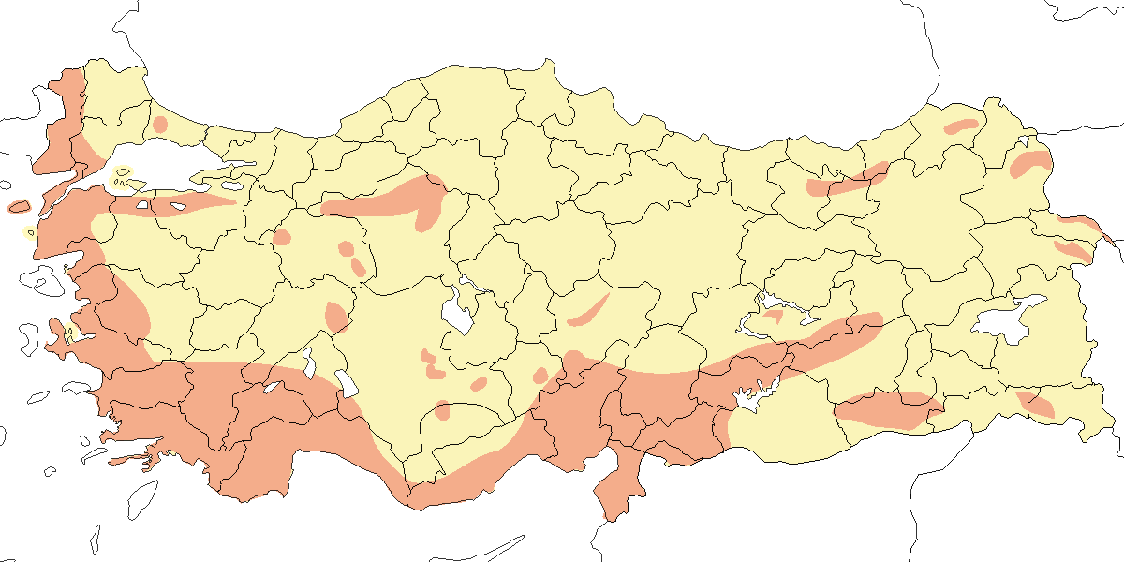

**Üreme**

**Yuvalama alanı:** Yerden 1–2 m yükseklikte bir çalıya ya da alçak bir ağaca yuva yapar. Özellikle meşe, katırtırnağı, yabani armut ve zeytin fidanları ile alçak çalı kümeleri arasındaki uzunca çalıları tercih eder. İspanya’da yakın akrabası Orfeus Ötleğeni’nin 5 m yüksekte yuvaladığına dair kayıt olmasına rağmen Türkiye’de benzer bir kayıt yoktur.  
**Yuvası:** Örümcek ağları ile birbirine tutturulmuş ince dallardan, bitki gövdelerinden ve otlardan oluşan, ot, kök ve saç ile astarlanmış, kâse şeklinde bir yuvası vardır.  
**Yumurta sayısı:** Türkiye’de gözlenen yumurta sayısı 1 yuvada 3, 8 yuvada 4, 13 yuvada 5, 5 yuvada 6 olarak kaydedilmiştir.  
**Üreme dönemi:** Türkiye genelinde üreme dönemi nisan başında başlar ve yavrular temmuz sonuna kadar yuvada kalabilir. **MAR.** 7–8 Haziran 1966’da Bandırma’da yiyecek taşıyan üç çift, 26 Haziran 1973’te Gülpınar’da tüylenmiş yavru gözlenmiştir. **EGE.** 16 Nisan 1951’de yuva yapımının nisan başında başladığını gösterir şekilde tam kuluçkaya sahip üç yuva ile yumurtaları tamamlanmamış bir yuva bulunmuştur. 1950 ve 1951 yıllarında 18–26 Nisan arasında İzmir yakınlarında yumurtaları tamam olan on bir, tamamlanmamış yedi yuva kaydedilmiştir (McNeile, 1950, 1951, 1954, 1967, 1968, 1970, 1972, 1973). 23–30 Nisan 2003’te Altınkum yakınında bulunan yumurtaları tamamlanmamış iki yuva ile yapım aşamasındaki diğer iki yuva kaydedilmiştir. 2001 Mayıs’ında İzmir, Altınkum ve Muğla bölgelerinde içinde yumurta olan otuz üç yuva bulunmuş, birkaçında mayıs başında kuluçkaya yatıldığı gözlenmiştir. 10–23 Mayıs arasında yuvaların ikisinde guguk yumurtası kaydedilmiş, 8–17 Mayıs arasında birkaç kuluçkaya ait uçmaya başlamış yavrular tespit edilmiştir (McNeile, 1950, 1951, 1954, 1967, 1968, 1970, 1972, 1973), PC, M. Demain. **AKD.** 29 Nisan 1970’de Aladağ’da, 4 Mayıs 1970’te İslahiye’de yuva yapma davranışı gözlenmiştir. 15 Mayıs 2004’te Uzuncaburç’ta birinde beş, diğerinde yumurtaları tamamlanmamış tek yumurtalı iki yuva bulunmuştur. 17 Haziran 1996’da Uzuncaburç’ta tüylenmiş yavruların beslendiği gözlenmiştir. 12 Mayıs 2005’te Uzuncaburç’ta henüz yumurtaların koyulmadığı boş bir yuva ile yumurtaları tamamlanmamış bir ve iki yumurtalı iki yuva kaydedilmiştir. 5 Mayıs 1989’da Dalyan’da yiyecek taşıyan bir erkek gözlenmiştir. Türkiye’de yılda iki kere kuluçkaya yattığına dair doğrudan bir kanıt bulunmamaktadır, ancak mayıs sonu ile haziran arasında kaydedilen aktif yuvalar büyük olasılıkla ikinci kuluçkaya aittir. **İÇA.** 1907 Mayıs’ının son haftasında içinde yeni koyulmuş yumurta olan 4–6 yuva ve ancak 8 Haziran sonrasında yumurta koyulan bir diğer yuva bulunmuştur (Ramsay, 1914). 21 Mayıs 1998’de Hasan Dağı’nda bir yuvada beş yumurta, 11 Haziran 1998’de Karapınar’da içinde iki yumurta bulunan başka bir yuva kaydedilmiştir. **GDA.** 2 Haziran 2001 ve 2 Haziran 1993’te Gaziantep yakınında her birinde beş yumurta bulunan iki yuva kaydedilmiştir. 7–9 Mayıs 2004’te birinde altı, diğerinde dört yumurta bulunan iki yuva; 12 Haziran 2006’da birinde bir yumurta (tamamlanmamış kuluçka), diğerinde üç yumurta bulunan iki yuva bulunmuştur. Ağustos başında Birecik ve Halfeti bölgesinden dört genç birey kaydedilmiştir.

**Alttürler ve Sınıflandırma**

Türkiye’de büyük olasılıkla ülkenin büyük bölümünde *crassirostris* alttürü bulunmaktadır. Kuzeydoğuda, Aras Vadisi’nin kuzeyinde ise *balchanica* alttürünün görülmesi olasıdır (Roselaar, 1995). Batıdan toplanan az sayıdaki örnek *crassirostris* alttürü olarak tanımlanmıştır (Roselaar, 1995) ve doğu bölgelerinden kapsamlı saha deneyimi bulunmamaktadır. Diğer bazı yazarlar ise Türkiye’deki tüm bireylerin *crassirostris* alttürüne ait olduğunu düşünmektedir (Shirihai and Helbig, 2001). Öncesinde Orfeus Ötleğeni (*Curruca hortensis*)’nin bir alttürü olarak kabul edilmekteydi (Shirihai and Helbig, 2001). Eskiden *Sylvia* cinsi altında sınıflandırılırdı, o zaman *Sylvia hortensis* olarak bilinirdi.

## 14.18 Çöl Ötleğeni

*Curruca nana*, Asian Desert Warbler

***Rastlantısal konuktur.***

27–28 Kasım 1970’te Çukurova Deltası’nda, Karataş’ta gözlenen birey ilk kaydını oluşturur (OST, 1975). Ortadoğu ve Batı Avrupa’daki tüm kayıtlar *nana* türüne aittir.

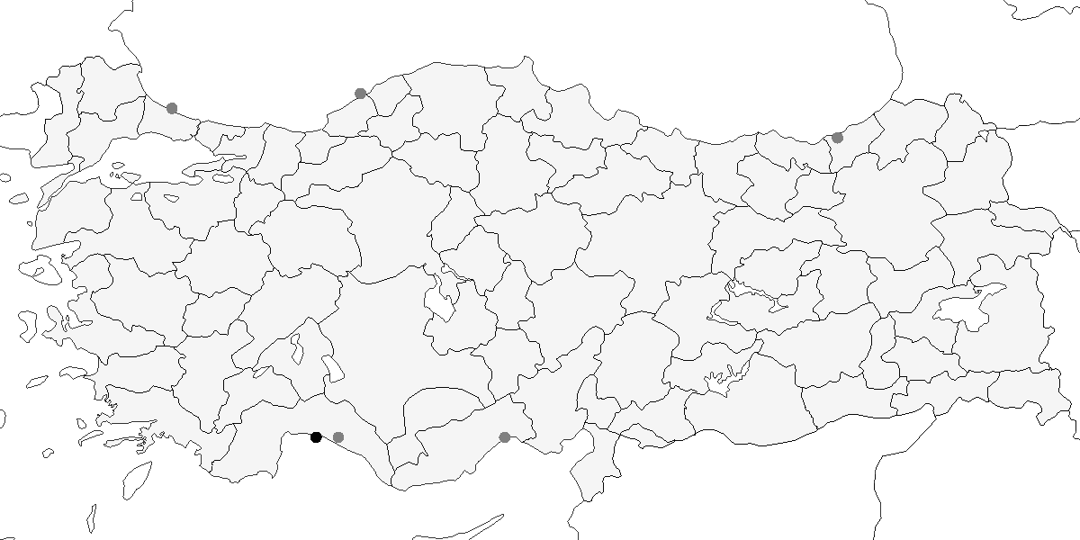

**Üreme**

Türkiye’de yuvalamaz. Yayılış alanı İran ve Orta Asya çölleridir.

**Alttürler ve Sınıflandırma**

Eskiden Afrika’da bulunan Sahra Ötleğeni (*Curruca deserti*) ile aynı tür olduğu düşünülmüş, ancak daha sonra Afrika ve Asya formlarının ayrı türler olduğu kabul edilmiştir (Shirihai and Helbig, 2001). Bu revizyon yaygın şekilde benimsenmiştir. Tür, eskiden *Sylvia* cinsi altında sınıflandırılmaktaydı.

## 14.19 Pembe Göğüslü Ötleğen

*Curruca mystacea*, Menetries’s Warbler

***Lokal olarak çok sayıda bulunan yaz göçmenidir.***

Sık çalılıklarda ve özellikle ılgınlıklar, zeytinlikler, narenciye bahçeleri ve nehir kıyısı bitkileri arasında ürer. Daha nadir olarak, genellikle 300–600 metre arasındaki kayalık yamaçlarda bulunur. Aras Vadisi’nde 900 metrede, Doğu Anadolu’nun diğer kesimlerinde ise büyük olasılıkla 1600 metreye kadar yükseklikte ürediği düşünülmektedir. Güneydoğu Anadolu Bölgesi’nin Doğu Anadolu sınırındaki, özellikle güneybatı kesimlerinde, son yıllarda kısmen GAP Projesi kapsamında sular altında kalan birkaç noktada büyük olasılıkla üremiştir. Yakın zamanda Aras Vadisi’ne ve Iğdır çevresine de üremek amacıyla yerleşmiştir. Hatay’da bol bulunur. Türkiye’de en sık görüldüğü kuru habitatlar Hatay ve Aras Vadisi çevresindedir.

Gerçekte türün Türkiye’deki yayılışı, ancak son 30–40 yılda Doğu ve Güneydoğu bölgelerinde kesintili de olsa saha çalışmaları yapılabilmesiyle netlik kazanmıştır. Amik Gölü’nde üreyen bir çiftin erkeği örnek alınmış, ancak *Sylvia melanocephala nomus* olarak yanlış tanımlanmıştır (Meinertzhagen, 1935). Bu örnek, Tring Doğa Tarihi Müzesi’nde (NHM 1965-M-13977) saklanmaktadır. 1911 yılının nisan ayında Urfa’da (Weigold, 1912--1913), mayıs ve haziran 1935’te ise Gaziantep civarında (Bird, 1937) bu türe rastlanmıştır. Ancak Danford aynı bölgede yaptığı gözlemler sırasında türden söz etmemiştir. Bu iki yazar, yakın geçmişe kadar yaygın şekilde düşünüldüğü gibi, türü Maskeli Ötleğen’in bir alttürü olarak değerlendirmiştir. Ayrıca, Bird tarafından toplanmış ve Tring Doğa Tarihi Müzesi’nde saklanan üç dişi örnek Bıyıklı Ötleğen olarak bildirilmiş, sonradan Watson tarafından doğru şekilde tanımlanmıştır (Kumerloeve, 1961).

Söz edilen bölgelerde geçit sırasında biraz daha yaygın ve lokal olarak bol bulunur. Bu bölge dışından, yukarıda belirtilen Karadeniz kayıtlarına ek olarak, üç bahar kaydı daha vardır: 3 Mayıs 1969’da Ankara Çankaya’da, 5 Mayıs 1969’da Pozantı’nın kuzeydoğusunda ve 20 Mart 1996’da Göksu Deltası’nda gözlenen bireyler. 1969 yılına ait bu kayıtlar yanlışlıkla Türkiye’nin ilk kayıtları olarak bildirilmiştir (OST, 1972).

Bahar geçişinde 20 Mart’tan itibaren kaydedilse de, Birecik’te 2 Nisan’dan önce kayıt bulunmamaktadır. Bu durum, mayıs başından önce üreme alanlarını ziyaret eden gözlemci sayısının az olmasıyla ilgili olabilir. Bahar göçü mayıs ortasına veya mayıs sonuna kadar devam eder (Kumerloeve, 1969a). Geçit sırasında 2000 metre üzerinde de kaydedilmiştir. 11 Mayıs 2004’te Erzurum’un kuzeyindeki Gelinkaya’dan, benzer şekilde yüksek irtifadan bir kaydı bulunmaktadır. Sonbaharda göçmenler ağustos başından itibaren ve yoğun olarak eylül ayı boyunca kaydedilir. Ekim ortasından sonra kayıt bulunmamaktadır. Kuşların çoğu, doğu bölgelerinden eylül sonu ile ekim başı arasında geçiş yapar.

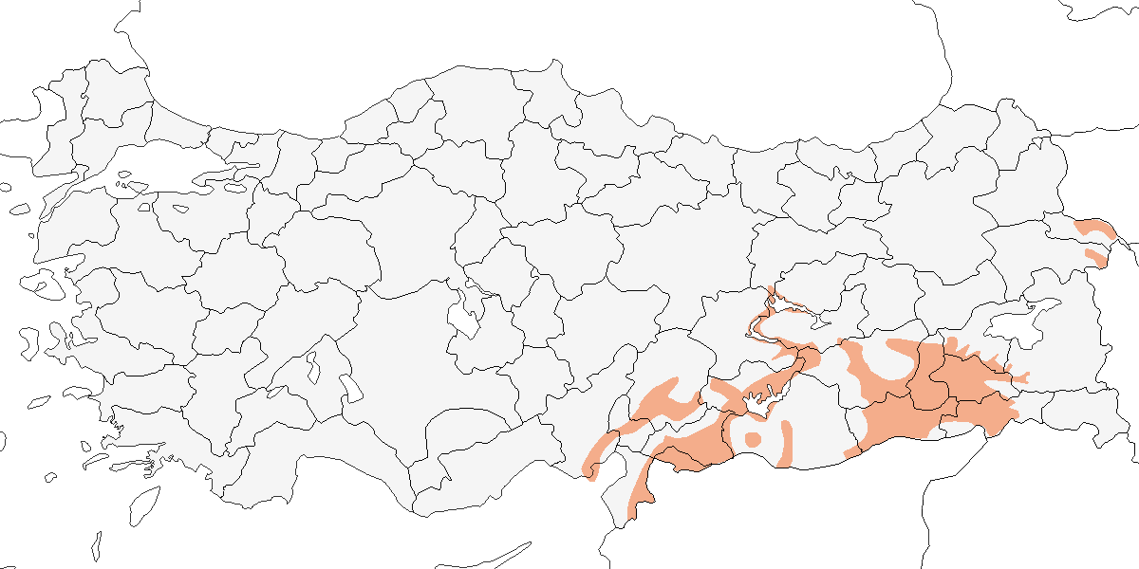

**Üreme**

**Yuvalama alanı:** Stepler ve dağlık yamaçlardaki çalılıklar, böğürtlen, çalılardan oluşan çitler ve üzüm bağlarının bulunduğu ekili alanlar, bağ ve bahçelerdeki çalılar ile kamış gibi su kıyısı bitkilerinin içini mesken edinir.  
**Yuvası:** Çoğunlukla yerden 0,3–0,6 m yüksekte çalı ya da benzeri sık bitkilerin içinde yuvalar. Ara sıra 2,3 m’ye kadar yüksekte de yuva yapar. İnce dallardan ve bitki gövdelerinden oluşan, ince ot ve saç ile astarlanmış, derin bir kâse şeklindedir.  
**Yumurta sayısı:** Türkiye’de gözlenen yumurta sayısı 7 yuvada 4, 1 yuvada 5, 1 yuvada 1 (tamamlanmamış kuluçka) olarak kaydedilmiştir.  
**Üreme dönemi:** Türkiye genelinde ilk yumurtlama genellikle mayıs ayının ilk haftasında gerçekleşir, yavrular haziran başı itibarıyla tüylenir ve temmuz ortasına kadar yuvadan ayrılır. Temmuz kayıtları büyük olasılıkla ikinci kuluçkaya işaret etmektedir, bu durum Türkiye dışında nadiren gözlenmektedir. **DOA.** 2–3 Haziran 1992’de Iğdır yakınında yuva yapma davranışı kaydedilmiştir. **GDA.** 18–19 Mayıs 1993’te Birecik’te yapılan çalışmada, on yuvanın altısı bir böğürtlen çalısında, dördü kamış ve su kıyısı bitkilerinin içinde bulunmuştur (Castell, 1996c). 3–4 Haziran 1998’de yeni tüylenmiş birkaç kuluçkaya ait yavrular gözlenmiş, en fazla sayıda yuvada ilk yumurtanın 9 Mayıs’ta koyulduğu belirlenmiştir. 10–12 Mayıs 2004’te yapılan gözlemde yapım aşamasında beş yuva, içinde bir yumurta olan iki yuva ve birinde dört, diğerinde beş yumurta olan iki yuva kaydedilmiştir. 26 Mayıs 1991’de yuva yapma davranışı, 14 Haziran 2001’de yaklaşık 3 günlük dört yavru bulunan bir yuva, 7 Temmuz 1986’da yeni tüylenmiş yavrularını besleyen bir çift, 6 Temmuz 1987’de içinde yavru bulunan bir yuva ve 1 Haziran 2003’te yuva dışındaki yavrularını besleyen erişkinler kaydedilmiştir.

**Alttürler ve Sınıflandırma**

Güneydoğu Anadolu’da görülen bireyler *rubescens*, Aras Vadisi ve çevresindekiler ise nominat *mystacea* alttürüne aittir. Görünüşe göre bu iki alttürün üreme alanları tamamen allopatriktir. Ancak, kaynaklarda bu iki alttür arasındaki bazı farklılıklar fazlaca basitleştirilmiştir (Shirihai and Helbig, 2001). Bu yazarların bildirdiğinin aksine, bahar döneminde Hatay ilinde ve Dicle boyunca, göğüsleri oldukça geniş şekilde koyu pembe renkte olan *rubescens* erkeklerine sıkça rastlanmaktadır. Bununla birlikte, tepe bölgesindeki koyuluğun genişliği ve tonu, (Shirihai and Helbig, 2001) tarafından tarif edilene benzer görünmektedir. Tür, geçmişte *Sylvia* cinsi altında sınıflandırılmıştır.

## 14.20 Kara Boğazlı Ötleğen

*Curruca rueppelli*, Rüppell’s Warbler

***Bölgesel yayılış gösteren çok sayıda bulunan yaz göçmenidir.***

Kayalık ve çalı kaplı yamaçlarda, sıklıkla açık ve ibreli ağaçlık alanlarda, özellikle kızılçam ormanlarında ve daha nadiren yaprak döken ağaçlık alanlarda ürer. Büyük olasılıkla güney Trakya’yı da kapsayacak şekilde Marmara’nın batısında, İç Anadolu’nun komşu bölgelerinde bulunur. Yuvalama kanıtı içermeyen bir yaz kaydının bulunduğu Karadeniz’in en batı ucunda da, büyük olasılıkla çok lokal olarak yerleşiktir. Toroslar’da düzenli olarak 900–1100 metre arasında kaydedilmektedir. Isparta ve Afyon illerinde bulunan Karakuş ve Sultan Dağları’nda ise daha lokal olarak ve en az 1300 metre yükseklikte bulunur. Bu bölgelerde geçit sırasında biraz daha yaygındır.

Mart ortası ile mart sonu arasında görülmeye başlanır. 1990 yılında Çukurova’da yapılan bir çalışmada mart başından itibaren kaydedildiği bildirilmiştir (Kivit et al., 1994). 6 Mart 1965’te Hatay’da gözlenen bir birey ise erken bir kayıttır (Kumerloeve, 1970a). Kuşların çoğu eylül ayında geçit yapar, nadiren ekim ayına kalır (OST, 1972).

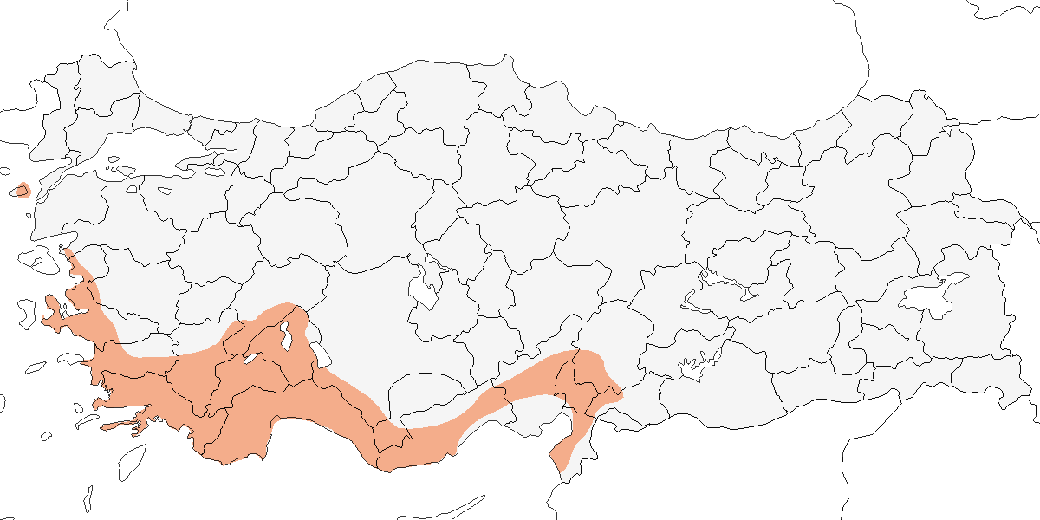

**Üreme**

**Yuvalama alanı:** Genellikle kıyı bölgelerinde, erkeklere yüksekte ötme olanağı sağlayan çeşitli yükseklikteki sık çalılıklar, yüksek bitkiler ve ağaçların da az çok bulunduğu kayalık tepelerde ve vadilerde ürer. Yabani zeytin, dikenli meşe ve sıklıkla yuvaladığı katırtırnağı gibi karışık çalıları mesken tutar. Açık, ibreli ağaçlık alanlarda lokal olarak bulunur.  
**Yuvası:** Bir çalı içine, genellikle yerden 0,3–0,5 m yüksekliğe, bazen 1 m’ye ve nadiren daha yükseğe yapılır. Yumuşak yaprakların, 7,5–10 cm uzunluğundaki bitki saplarıyla karışmasından oluşan ve kökçüklerle astarlanmış kâse şeklinde bir yuvası vardır (McNeile, 1950, 1951, 1954, 1967, 1968, 1970, 1972, 1973).  
**Yumurta sayısı:** Türkiye’de gözlenen yumurta sayıları 15 yuvada beş yumurta olarak kaydedilmiştir. Bir yuvada dört yavru ve yedi yuvada beş yavru olarak kaydedilmiştir.  
**Üreme dönemi:** Türkiye genelinde ilk yumurtlama nisan başında gerçekleşir, yavrular mayıs ortasından itibaren çıkar ve haziran sonuna kadar gelişir. **EGE.** 2 Haziran 1974’te Kuşadası’nda üç yumurtalı bir kuluçkanın bir öncekinin yerine konmuş olduğu düşünülmüştür. 2 Mayıs 2001’de Altınkum yakınında bulunan beş yeni tüylenmiş yavru, ilk yumurtaların 2–3 Nisan’da koyulduğunu göstermektedir. Nisan ikinci yarısı ile mayıs başı kayıtları genellikle yumurtalı yuvalara, mayıs ilk yarısı kayıtları ise yavrulu yuvalara aittir. 27 Mayıs 2004’te yuva yapma davranışı, 4 Haziran 2004’te ise bir yuvada küçük yavrular kaydedilmiştir. Mayıs başı ile haziran başı arasında 26 tüylenmiş yavru kaydı vardır. Haziran sonu ve temmuz sonundaki kayıtlar daha gelişmiş yavrulara aittir. **AKD.** Akseki’de 30 Nisan 1967’de yuva yapma davranışı, 30 Mart 1991 ve 31 Mart 2000’de üreme alanında öten erişkinler, 12 Nisan 1994 ve 12 Nisan 1999’da kur yapan erişkinler, 9 Haziran 1993’te ise tüylenmiş yavrular kaydedilmiştir. Tüm kayıtlar yılda bir kere kuluçkaya yatıldığını göstermektedir.

**Alttürler ve Sınıflandırma**

Monotipik bir türdür. Eskiden *Sylvia* cinsi altında sınıflandırılırdı.

## 14.21 Kıbrıs Ötleğeni

*Curruca melanothorax*, Cyprus Warbler

***Rastlantısal konuktur.***

Bahar göçü sırasında düzenli olarak menzilini aşan bir türdür ve yaklaşık 10 kayıt bulunmaktadır. 4 Nisan 1986’da Anamur’da (Kasparek, 1986c) ve 13 Nisan 2003’te Bodrum Milas Havalimanı’nda bir erkek birey kaydedilmiştir. Göksu Deltası’nda dört kez kayıt alınmıştır: 10 Nisan 1985’te bir dişi, 10 Nisan 1987’de (Kasparek, 1990a) ve 30 Mart 1999 ile 29 Mart 2000’de (Kirwan et al., 2003) erkek bireyler gözlenmiştir. Son iki kayıt, türün ayrıntılı tanımını içermektedir. Göksu Deltası’na ait ilk iki kayıt, belgeler eksik olmasına rağmen Alman Nadir Tür Komitesi tarafından kabul edilmiştir. Anamur kaydı için yayımlanan bilgilerin yetersiz olduğu düşünülmektedir. Bodrum kaydı ise ayrıntılı tanım ve saha çizimleriyle birlikte yayımlanmıştır. 10 Mart 2005’te Akyatan’da iki erkek birey halkalanmıştır. Türkiye kayıtları, türün en kuzeydeki kayıtlarını oluşturmaktadır.

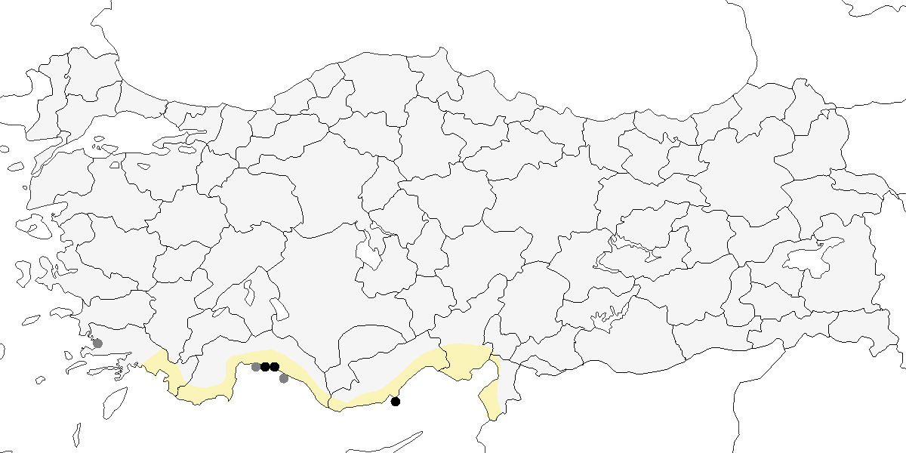

**Üreme**

Türkiye’de yuvalamaz. Üreme döneminde Kıbrıs’a endemiktir. Bazı bireyler Kızıldeniz kıyılarına göç eder.

**Alttürler ve Sınıflandırma**

Monotipik bir türdür. Eskiden *Sylvia* cinsi altında sınıflandırılırdı.

## 14.22 Maskeli Ötleğen

*Curruca melanocephala*, Sardinian Warbler

***Yaygın olarak çok sayıda bulunan yerlidir.***

Marmara, Ege, Batı Akdeniz ve Batı Karadeniz bölgelerindeki çalılık alanlarda bulunur. İç Anadolu’nun batı ve kuzeyinde, bu bölgelere komşu kesimlerde de kaydedilmiştir. Görünüşe göre Güneydoğu Anadolu’nun batı kısımlarında da üremektedir. Genellikle az veya orta yoğunlukta görülür. Ürediği en yüksek rakım kesin olarak bilinmemekle birlikte, büyük olasılıkla yaklaşık 1000 metreye kadar bulunur.

Yerli bireylerle karışmaları nedeniyle geçit tarihlerinin belirlenmesi zordur. Ancak, geçit sırasında ülkenin batı ve orta bölgelerinde biraz daha yaygın hale geldikleri söylenebilir. Batıda ve güneyde, özellikle kıyılardaki makilikler ve diğer çalılık alanlarda kışlar. Ülkenin batı ve orta kesimlerinin geri kalanında ise bu kadar bol değildir.

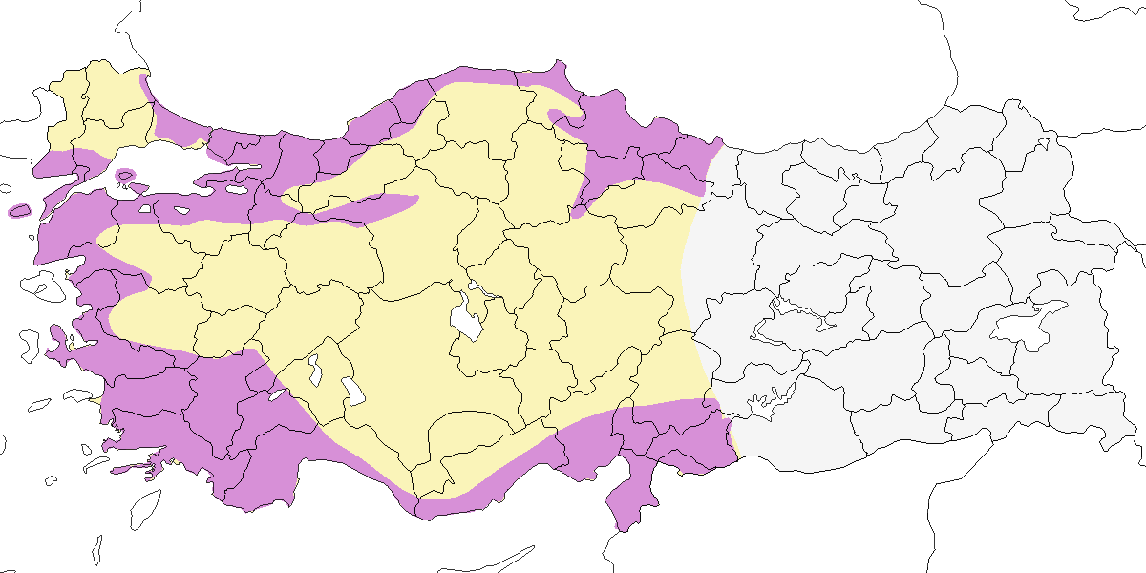

**Üreme**

**Yuvalama alanı:** Çoğunlukla kuru, kayalık tepelerdeki sık çalılıklarda ve açık ağaçlık alanlardaki ağaç altı bitkilerinde ürer.  
**Yuvası:** 17 Mayıs 2007’de Side yakınında, alçak bir dikenli çalı içinde yerden 0,6 m yükseklikte bulunan bir yuva bulunmuştur. Diğer bölgelerde bir çalı içine yuva yapar. Ot, bitki gövdesi ve örümcek ağından oluşan, daha ince otlar, kök ve saç ile astarlanmış, kâse şeklinde bir yuvası vardır.  
**Yumurta sayısı:** Manchester Müzesi’nde, 17 Mayıs 1863’te Türkiye’den toplanmış dört yumurtadan oluşan bir kuluçka kaydı bulunmaktadır. Diğer bölgelerde genellikle 3 ile 5 yumurta bırakır.  
**Üreme dönemi:** Türkiye genelinde mart sonu ve nisan başında üremeye başlar, yılda iki kez kuluçkaya yatabilir. Üredikleri bölgelerde mart sonundan haziran ortasına kadar ötüş kaydedilmektedir. 1999 yılı şubat ortasında Adana ve Gaziantep’te öten birkaç erkeğin görülmesi, güneyde üremenin daha erken başladığını düşündürmektedir. **MAR.** 22 Mayıs 1966’da Uluabat Gölü’nde yuva malzemesi taşıyan bir erkek, 18 Haziran 1973’te Kilyos’ta yiyecek taşıyan bir erişkin kaydedilmiştir. 1978’de Marmara Adası’nda birkaç yuva bulunmuştur (Kaymas, 1980b). **EGE.** 7 Mayıs 1950’de İzmir’de telaşlı bir çift gözlenmiştir (McNeile, 1950, 1951, 1954, 1967, 1968, 1970, 1972, 1973). **AKD.** 17 Mayıs 2007’de Side yakınında, alçak bir dikenli çalı içinde yerden 0,6 m yükseklikte bulunan bir yuvada yaklaşık 5 günlük yavrular bulunmuş, ilk yumurtanın 25 Nisan civarında koyulduğu belirlenmiştir. **KAD.** Kızılırmak Deltası’nda 27 Mayıs 1979’da yavrularını besleyen iki erişkin, 9 Haziran 1975’te yiyecek taşıyan bir erkek, Temmuz 1971’de yanında 2 ila 4 tüylenmiş yavru bulunan üç çift gözlenmiştir (Dijksen and Kasparek, 1985). Haziran 1992’de gerçekleştirilen bir halkalama çalışmasında da kuluçka izi taşıyan bazı erişkinler kaydedilmiştir (Hustings and Dijk, 1994). 946–48 yılları arasında Çatalağzı’nda yapılan çalışmada en bol görülen ötleğen türü olduğu kaydedilmiştir. Bu çalışmaya göre tür, genellikle martın ikinci yarısında gelir ve gelir gelmez ötmeye başlar. Altı hafta boyunca uçarken ve gizlenerek ötüşünü sürdürür (Ogilvie, 1954).

**Alttürler ve Sınıflandırma**

Türkiye’de görülen bireylerin çoğunluğu nominat *melanocephala* alttürüne aittir. Özellikle Hatay’da Levant formu olan *nomus* alttürünün görülebileceği öne sürülmüştür (Roselaar, 1995). Halfeti’nin doğusunda gözlenen *nomus* alttürüne ait bireyler, bu formun Fırat Nehri’ne kadar doğuda az sayılarla bulunduğunu kanıtlamıştır (Konrad, 1985). Buna karşın, 2004 baharında Hatay’da nominat alttüre ait bireyler gözlenmiş ve halkalanmıştır. Eğer *nomus* formunun Türkiye’nin güneydoğusunda bulunduğu kesinleşirse, bu durum türün taksonomik değerlendirilmesi açısından önemli olacaktır.

Nominat *melanocephala* ve *nomus*’un DNA baz dizilimleri benzer olsa da, morfolojik özellikler açısından farklılık gösterirler ve bu nedenle allopatrik türler olarak değerlendirilebilirler (Shirihai and Helbig, 2001). Güney Ege için tanımlanan *pasiphae* formu (Roselaar, 1995), *melanocephala* alttürünün sinonimi kabul edilmektedir. Tür geçmişte *Sylvia* cinsi altında sınıflandırılmıştır.

## 14.23 Bıyıklı Ötleğen

*Curruca cantillans*, Subalpine Warbler

***Lokal olarak çok sayıda görülen yaz göçmenidir.***

Ege’nin batı yarısında ve güney Trakya’yı da kapsayacak şekilde Marmara’ya komşu bölgelerde ürer. Akdeniz’in bazı kesimlerinde de ürediği düşünülmektedir, ancak türün Türkiye’deki güney ve batıdaki üreme yayılışının kapsamı belirsizdir. Geçit sırasında daha yüksek irtifalarda, en az 1100 metre yükseklikteki çalılık alanlarda, zeytinliklerde ve badem bahçelerinde bulunur. Üreme döneminde açık yaprak döken ormanlarda veya çam ormanlarında kaydedilir.

Bahar göçü tarihlerine ilişkin bilgiler kesin değildir. En erken kayıt, 11 Mart 1972’de Çukurova Deltası’nda Karataş’ta bir bireyin görülmesidir. Geçit sırasında genellikle ülkenin batı bölgelerinde daha yaygındır. Akdeniz genelinde düzenli olarak görülür, Güneydoğu Anadolu’ya komşu bölgelerde ise ara sıra kaydedilmektedir (Bird, 1937). İç Anadolu’da az sayıda rastlanır. Sonbaharda üreme alanlarını ağustos başında terk etmeye başlarlar. Sonbahar geçişi ağustos başında başlar, en yüksek sayılar ağustos sonu ile eylül başında kaydedilir. Bu döneme ait en geç kayıt, 11 Ekim 1981’de Büyük Çamlıca’da görülen bir bireye aittir. Van Başkale’den 7 Ağustos 1986 tarihli yayımlanmış bir kaydı vardır ve bu, türün en doğudaki kayıtlarından biridir.

Kışın nadiren Ege’de kaydedilmiştir; örneğin 17 Aralık 1969’da Büyük Menderes Deltası’nda iki birey gözlenmiştir (Kasparek, 1988a). Kasım ayına ait Ayvacık kaydı bozkır ötleğeni olarak bildirilmiş olsa da, büyük olasılıkla bu türe aittir.



**Üreme**

**Yuvalama alanı:** Marmara Denizi civarı ve kıyı Ege başta olmak üzere genellikle açık alanlardaki sık çalılıklarda, bazen de orman altı örtüsüne sahip açık ağaçlık alanlarda ürer.  
**Yuvası:** Türkiye’de doğrudan yuva yapısı bilgisi bulunmamaktadır. Türkiye dışındaki gözlemlere göre, çalıların içine ot ve bitkisel havdan örülmüş, daha ince ot, bitki lifi ve saç ile astarlanmış kâse şeklinde yuvalar yapar.  
**Yumurta sayısı:** Türkiye’de veri bulunmamakla birlikte, diğer bölgelerde olağan yumurta sayısı 3–4’tür.  
**Üreme dönemi:** Türkiye genelinde üreme dönemi nisan ortasında başlar ve tür yılda iki kez kuluçkaya yatar. Türkiye’de tüylenmiş yavrular ve yiyecek taşıyan erişkinler daha çok mayısın ikinci yarısında gözlenmiştir. **MAR.** 26 Haziran 1973’te tüylenmiş yavrularıyla birlikte görülen bir çift, en geç kayıttır. Yakın çevrede, Midilli Adası’nda 10 Mayıs 1995 ve 18 Mayıs 1985 tarihlerinde her birinde dört yumurta bulunan iki yuva bulunmuş, ayrıca 6, 12 ve 16 Mayıs 1995’te üç yuvada yavrular kaydedilmiştir. Bu kayıtlar en erken aktif yuvaların yumurtalarının en geç 22 Nisan’da koyulmuş olduğunu göstermektedir.

**Alttürler ve Sınıflandırma**

Türkiye’de *albistriata* alttürü bulunmaktadır. Yakın zamanda Bıyıklı Ötleğen grubu üç farklı türe ayrılmıştır. Kuzey İtalya, Korsika ve Sardinya’da Molton Ötleğeni (*Curruca subalpina*), İberya Yarımadası, Güney Fransa ve Mağrip bölgesinde İberya Ötleğeni (*Curruca iberiae*) ve Güney İtalya, Balkanlar ile Türkiye’de Bıyıklı Ötleğen (*Curruca cantillans*) olarak sınıflandırılmıştır. Tür, geçmişte *Sylvia* cinsi altında sınıflandırılmıştır.

Batı Akdeniz’deki bazı adalarda görülen *moltonii* formu ile Güneydoğu Avrupa’dan Batı Türkiye’ye kadar uzanan *albistriata* formu, nominat *cantillans* ile allopatriktir ve morfolojik olarak nispeten iyi ayrılmıştır. Bu iki form, allopatrik tür olma sürecinin başlangıcında olabilir (Shirihai and Helbig, 2001). Kuzey Afrika’da bulunan “inornata” formu ise görünüş bakımından nominat *cantillans* formuna çok daha fazla benzemektedir. Ayrıca, *moltonii* alttürünün *subalpina* ile sinonim kabul edilmesi en uygun yaklaşım olabilir (Baccetti et al., 2007).

## 14.24 Ak Gerdanlı Ötleğen

*Curruca communis*, Common Whitethroat

***Yaygın olarak çok sayıda bulunan yaz göçmeni ve geçit türüdür.***

Nispeten bol ve yaygın yayılışlı bir yaz göçmenidir. Güneydoğu Anadolu’nun kuzeyi dışında tüm bölgelerde ürer. Akdeniz Bölgesi’nde ise daha lokal bir dağılım gösterir. Ülkenin kuzey, orta ve doğu bölgelerinde sadece az sayılarla bulunur. Çoğunlukla açık ve yaprak döken (özellikle meşe) ağaçlık alanlar ile hem ovalık hem de dağlık bölgelerdeki sık çalılıklarda ürer. Doğu Anadolu’da istisnai olarak 3000 metrede ve Toroslar’da 2100 metrede ürediği kaydedilmiştir.

Geçit sırasında ülke genelinde daha bol ve yaygın görülür. Bahar göçü mart ortasında başlar ve mayıs sonuna kadar devam eder. En yüksek sayıda bireye nisanın ilk yarısında rastlanır. Nadiren şubat sonunda da kaydedilmiştir. Sonbahar geçişi ağustos başında başlar ve ekimin üçüncü haftasına kadar sürer. Ancak bireylerin çoğu eylül sonunda bölgeyi terk etmiş olur. 12 Şubat 1999’da Çukurova Karataş’ta görülen bir bireye ait bir kış kaydı bulunmaktadır (Hofland, 1999).

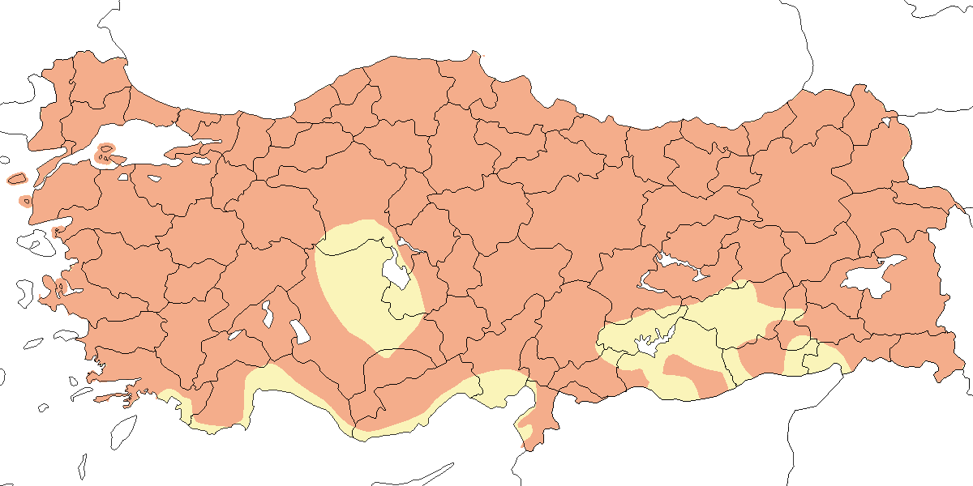

**Üreme**

**Yuvalama alanı:** Açık alanlardaki çalılıklarda, açık ağaçlık alanlarda, orman kenarlarında, çayırlarda ve ekili arazilere komşu çalılıklarda ürer. Ege’de özellikle meşe baltalıklarını tercih eder.  
**Yuvası:** Genellikle 0,5 m’nin altındaki alçak çalıların ya da böğürtlenlerin içinde bulunur. 3 Haziran 1950’de İzmir yakınlarında bitki ve çalıların sardığı bir hendekte, dikenli bir çalının iyice içinde derinde bir yuva kaydedilmiştir (McNeile, 1950, 1951, 1954, 1967, 1968, 1970, 1972, 1973). Kuru otlardan oluşan ve ince ot, saç ve köklerle astarlanmış, derin bir kâse şeklindedir.  
**Yumurta sayısı:** Türkiye’de gözlenen 2 yuvada 4 yumurta ve 5 yuvada 5 yumurta bulunmuştur. Türkiye’de bir yuvada 5 yavru kaydedilmiştir.  
**Üreme dönemi:** Türkiye genelinde üreme nisan sonu ile mayıs ayında başlar, yavrular mayıs sonu ve haziran boyunca çıkar. **MAR.** 18 Mayıs 1966’da Uluabat Gölü’nde yanında yeni tüylenmiş yavru olan bir çift, 25 Mayıs 1967’de Manyas Gölü yakınında tüylenmiş dört yavrusunu besleyen bir çift kaydedilmiştir. 18 Haziran 1973’te Kilyos’ta ve 19 Haziran 1973’te Büyükçekmece’de yiyecek taşıyan erişkinler gözlenmiştir. **EGE.** 22 Mayıs 1950’de İzmir Bornova’da kısmen yapılmış bir yuva bulunmuş ve 3 Haziran’da bu yuvada dört yumurta kaydedilmiştir (McNeile, 1950, 1951, 1954, 1967, 1968, 1970, 1972, 1973). 21 Mayıs 1954’te yine İzmir’de tamamlanmamış bir diğer yuva bulunmuş, 27 Mayıs 1954’te bu yuvanın tamamlandığı ancak hala boş olduğu kaydedilmiştir (McNeile, 1950, 1951, 1954, 1967, 1968, 1970, 1972, 1973). Yine mayıs ortasında Denizkent’te yiyecek taşıyan bir erişkin gözlenmiştir. **KAD.** 29 Mayıs 1992’de Abant Gölü’nde yumurta koyulmaya hazır bir yuva bulunmuş, 3 Haziran’da iki yumurta, 6 Haziran’da kuluçkada beş yumurta, 22 Haziran’da ise yaklaşık 4–5 günlük beş yavru kaydedilmiştir. 19 Mayıs 1978’de Yeniçağa Gölü’nde yuva yapma davranışı gözlenmiştir (Kılıç and Kasparek, 1987). Kızılırmak Deltası’nda 9 Haziran 1969’da yavrularını besleyen bir çift (Dijksen and Kasparek, 1985) ve 4 Haziran 1992’de yiyecek taşıyan bir erişkin gözlenmiştir (Hustings and Dijk, 1994). 10–11 Haziran 2004’te Gelinkaya’da her birinde beş yumurta bulunan iki yuva bulunmuştur. **İÇA.** 21 Mayıs 1998’de Hasan Dağı’nda içinde beş yumurta olan bir yuva bulunmuş, 30 Mayıs 1999’da Göreme’de yumurtaların mayıs başında koyulduğunu gösterir şekilde yeni tüylenmiş bir yavru kaydedilmiştir. **DOA.** 13 Haziran 2001’de Van yakınlarında içinde yumurta bulunan bir yuva kaydedilmiştir.

**Alttürler ve Sınıflandırma**

Türkiye’de görülen alttürler ve sınıflandırma sorunları ayrıntılı şekilde açıklanmıştır (Roselaar, 1995). Buna göre, Trakya ve tüm Karadeniz bölgesinde görülen bireyler *communis* alttürüne, güney ve doğu bölgelerde — Toroslar’a kadar batıda, Aras Vadisi’ne kadar kuzeyde ve Ankara’nın güneyinde görülenler— *icterops* alttürüne aittir. Nominat *communis* ile *icterops* arasında büyük ölçüde geçiş bulunmaktadır (Roselaar, 1995; Shirihai and Helbig, 2001). Geçiş formları, Marmara Denizi’nden Ermenistan sınırına kadar ülkeyi dar bir şerit boyunca kesmekte ve güneyde Orta Akdeniz kıyılarına kadar yayılmaktadır. Güneydoğuda tanımlanmış olan *traudeli* formu (Kumerloeve, 1969a) *icterops* ile sinonim kabul edilmektedir (Roselaar, 1995). Tür, geçmişte *Sylvia* cinsi altında sınıflandırılmıştır.

## 14.25 Bozkır Ötleğeni

*Curruca conspicillata*, Spectacled Warbler

***Lokal olarak az sayıda bulunan yerlidir.***

Ürediği ilk kez, 2002 yılında Siverek’in doğusundaki Karacadağ’ın zirvesinde, gelişmiş geven çalılıkları içinde oldukça büyük bir üreyen popülasyonun keşfedilmesiyle kanıtlanmıştır (Welch and Welch, 2004). Bu keşfin ardından yapılan gözlemler, türün Güneydoğu Anadolu’da nispeten lokal olarak geniş bir alanda yayılış gösterdiğini ortaya koymuştur.

2002 yılına kadar yalnızca altı yayımlanmış kayıt bulunmaktadır. Bu kayıtlar şunlardır: 15 Nisan 1969’da Side’de bir dişi birey (OST, 1972), 19 Ekim 1970’te Silifke’nin doğusunda bir ergen birey (OST, 1975), 4 Ekim 1974’te İskenderun yakınlarında bir erişkin dişi ve bir ergen birey (OST, 1978), 7 ve 10 Eylül 1981’de Belen Geçidi’nde bir birey (Beaman, 1986), 16 Ekim 1982’de Burdur Gölü’nde iki birey ve 11 Kasım 1983’te Ayvacık yakınındaki Küçükkuyu’da (Balıkesir) beş birey (Kasparek, 1990a). Ancak bu kayıtların bir kısmında tür tayininin hatalı olabileceği düşünülmektedir.

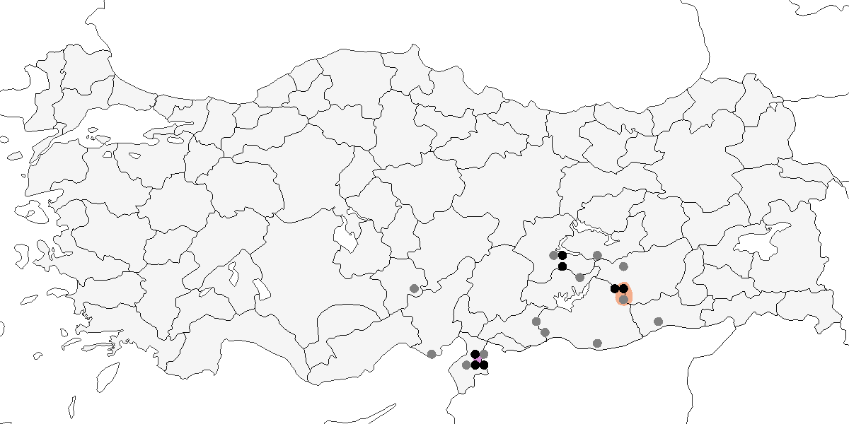

**Üreme**

**Yuvalama alanı:** Alçak volkanik kayaç parçaları ve toprağın yarısından fazlasını kaplayan dağınık geven çalılıkları ile kaplı kumlu zeminlerde ürer.  
**Yuvası:** Sık gevenlerin içinde yerden yaklaşık 40 cm yüksekte kuru otlardan oluşan, kâse şeklinde bir yuvası vardır. Türkiye dışındaki bölgelerde yuvanın dış kısmında kökler ve bazen yapraklar bulunur, iç kısmı ise bitkisel hav, saç, ince kök ve ara sıra yün ile astarlanır.  
**Yumurta sayısı:** Türkiye’de gözlenen bir yuvada beş yavru kaydedilmiştir. Diğer bölgelerde olağan yumurta sayısı 4–5 olur, nadiren 3 veya 6 yumurta da bulunabilir.  
**Üreme dönemi:** Türkiye genelinde ilk yumurtalar mayıs başında koyulur, yavrular mayıs sonuna doğru çıkar. İkinci kuluçka büyük olasılıkla haziran-temmuz ayları arasında yapılır. **GDA.** 29–30 Mayıs 2002’de Siverek’in 45 km doğusundaki Karacadağ’da yapılan çalışmada, 1700 m rakımda yapılan gözlemlerde alanda bir kısmı çift halinde ve bir diğeri yiyecek taşırken gözlenen toplam 16 erişkin kaydedilmiştir. Taranan alan yaklaşık 200 hektardır ve benzer habitatın 8900 hektara kadar uzandığı düşünülmektedir. 30 Mayıs 2002’de bulunan yuvada, tüylenmeye yakın beş yavru kaydedilmiştir (Welch and Welch, 2004). Bu kayıtlar, Karacadağ’da karın mayısa hatta bazı yıllarda hazirana kadar yerde kalabildiği göz önüne alınarak, ilk kuluçkaya ait olarak değerlendirilmiştir.

**Alttürler ve Sınıflandırma**

Türkiye’de görülen bireyler nominat alttüre aittir. Tür, geçmişte *Sylvia* cinsi altında sınıflandırılmıştır.

## 14.26 Irak Yedikardeşi

*Argya altirostris*, Iraq Babbler

***Lokal olarak az sayıda bulunan yerlidir.***

Irak Yedikardeşi’nin, Irak’ta Aşağı Fırat ve Dicle havzası dışında da yer aldığı, Suriye’de Fırat Nehri boyunca (Balmer and Betton, 2002a; Murdoch, 2002) ve Irak sınırından Türkiye sınırındaki Jarabulus’a kadar olan bölgede yerli olarak görüldüğü keşfedilmiştir. Suriye popülasyonunun yeni mi olduğu, Mezopotamya’daki kurutma faaliyetleri sonucu yer değiştirmiş bir popülasyonu mu temsil ettiği ya da önceden fark edilmemiş bir popülasyon mu olduğu bilinmemektedir. Bu keşif sayesinde, Mayıs 2004 başlarında ve Mayıs 2005 ortalarında Karkamış yakınlarında türü arama çalışmaları başlatılmıştır. Sesle çağırma yönteminin kullanılmasına rağmen bu çalışmalar sonuç vermemiştir.

Nihayet 2006 yılında Türkiye’de bulunduğu kesinleşmiştir. 29–30 Mayıs 2006’da Birecik’te, yanında yeni tüylenmiş üç yavru bulunan dört erişkin birey gözlenmiş ve fotoğraflanmıştır (Donaghy, 2006). 4 Temmuz’da en az üç bireyin hâlâ aynı bölgede bulunduğu teyit edilmiştir (Arnoud B. van den Berg and Haas, 2006c). 2007 yılı Mayıs sonunda ise en az dört yavrunun büyütüldüğü gözlenmiştir (Berg and Haas, 2007). Mayıs 2008’de Birecik yakınındaki iki farklı noktada tür tekrar kaydedilmiş ve fotoğraflanmıştır. Son yıllarda yayılış alanı genişlemiş, önce Hatay Milleyha’da, ardından Adana Ceyhan Nehri’nde türün varlığı tespit edilmiştir.

Daha önce, Temmuz 1980’de Van’ın güneyindeki bataklıklarda türün görüldüğüne dair bir kayıt yayımlanmış, ancak doğrulanmadığı için Türkiye listesine kabul edilmemiştir (Kirwan et al., 1999).

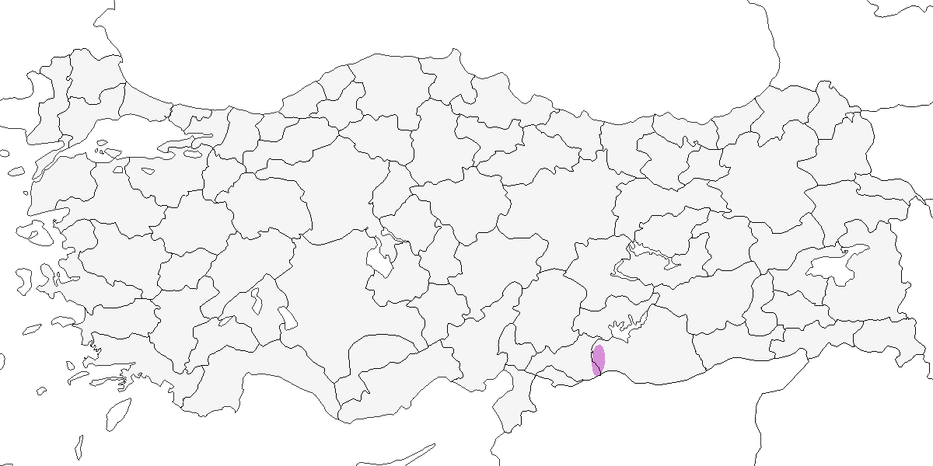

**Üreme**

**Yuvalama alanı:** Türkiye’deki kayıtlar sınırlıdır ve yalnızca yeni tüylenmiş yavrulara dayanmaktadır. Türkiye dışındaki bölgelerde ise nehir kenarları, sazlıklar ve sulak alanlardaki ağaç ya da çalılıkların içinde ürer. Genellikle 2 m’nin altındaki yüksekliklerde yuvalar.  
**Yuvası:** Bitki gövdeleri ve otlardan oluşan, içi ot, yaprak ve ince köklerle astarlanmış, derin ve dağınık bir tas şeklinde bir yuva yapar.  
**Yumurta sayısı:** Türkiye’de doğrudan gözlenmiş bir yumurta kaydı bulunmamaktadır. Diğer bölgelerde olağan yumurta sayısı 3–4 olur.  
**Üreme dönemi:** Mart ayında başlayıp temmuz ayı sonuna kadar süren üreme döneminde yılda 2–3 kez kuluçkaya yatar. **GDA.** 29–30 Mayıs 2006’da Birecik’te, yanında yeni tüylenmiş ama hâlâ kendilerine bağımlı iki ya da üç yavru bulunan dört erişkin birey gözlenmiş ve fotoğraflanmıştır (Donaghy, 2006). 4 Temmuz’da en az üç bireyin hâlâ aynı bölgede bulunduğu kaydedilmiştir (Arnoud B. van den Berg and Haas, 2006c). 2007 yılı Mayıs sonunda ise en az dört yavrunun büyütüldüğü gözlenmiştir (Berg and Haas, 2007). Mayıs 2008’de Birecik yakınındaki iki noktada tür tekrar kaydedilmiş ve fotoğraflanmıştır.

**Alttürler ve Sınıflandırma**

Monotipik bir türdür. Eskiden *Turdoides* cinsi altında sınıflandırılırdı.

# 15. Çalıkuşları, Sıvacılar, Tırmaşıkkuşları

## 15.1 Sürmeli Çalıkuşu

*Regulus ignicapilla*, Common Firecrest

***Nispeten lokal olarak nispeten az sayıda yerli ve yarı göçmendir.***

Çoğunlukla dağlık alanlardaki karışık ya da ibreli ormanlarda az sayıda ürer. Karadeniz ve Güney Marmara’da nispeten yaygın bir yayılış gösterir. Ege, Akdeniz ve İç Anadolu’da lokal olarak bulunur. Üreme döneminde İç ve Doğu Anadolu’da da gözlenmesi, bu bölgelerde de ürediğini düşündürmektedir. Bilinen rakımsal yayılışı 250 m ile en az 2000 m arasındadır. İstanbul Belgrad Ormanı’nda üremesi, alçak irtifada da bulunabileceğini gösterir.

Ancak geçit döneminde nispeten yaygın ve boldur. Bu dönemde Trakya ve deniz seviyesindeki bazı güney kıyılarında da gözlenir. Ekim başı ile kasım arasında ve en azından mart ayının ikinci yarısında Karadeniz ve Trakya’daki gözlemler, türün iç göç yaptığını göstermektedir. Kış aylarında Danford, türün Toroslar’da Çalıkuşu’ndan (*Regulus regulus*) daha bol olduğunu belirtmiş olsa da (Danford, 1880, 1877-78), bu yorumun hatalı olduğu kabul edilmektedir.

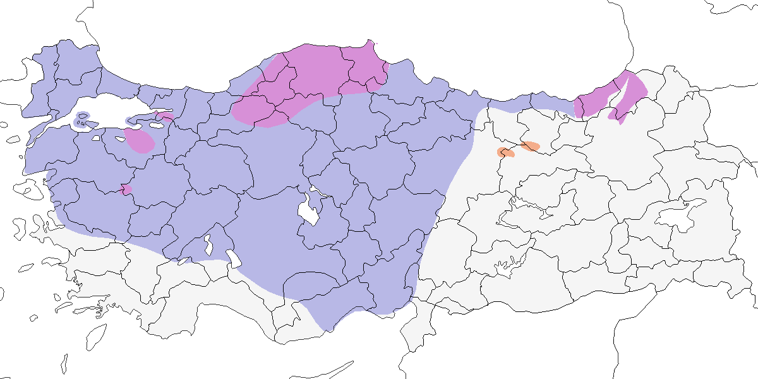

**Üreme**

**Yuvalama alanı:** Türkiye’de üreme dönemine ait yuva kaydı yoktur.  
**Yuvası:** Türkiye dışındaki bölgelerde yuvasını yosun, liken ve örümcek ağından yapar; içini tüylerle astarlar. Derin bir tas şeklindeki yuvası, ibreli bir ağacın dal ucundaki ince dallardan oluşan bir çatala, yaprakların altına asılı şekilde yerleştirilir.  
**Yumurta sayısı:** Olağan yumurta sayısı 7 ile 11 arasındadır.  
**Üreme dönemi:** Türkiye’de üreme dönemine ait kayıtlar nisan ile temmuz ayları arasında öten bireylerin gözlenmesine dayanır. **MAR.** Temmuz 1966’da Dursunbey (Balıkesir) yakınlarında yaklaşık 1800 m yükseklikte birkaç aile grubu gözlenmiştir [@ost1969]. **KAD.** 6 Temmuz 1969’da Trabzon’un güneyinde genç bireyleri besleyen erişkinler görülmüştür [@ost1972].

**Alttürler ve Sınıflandırma**

Türkiye’den şimdiye kadar herhangi bir örnek toplanmamış olmakla birlikte [@roselaar1995], ülkedeki popülasyonların nominat formu temsil ettiği kabul edilmektedir [@vaurie1959a]. Ancak, bu tür için kıta içindeki coğrafi varyasyon seviyesi bir alttür tanımlamak için yetersizdir [@baker1997]. Kırım’ın güneyinde gözlenen, ancak kışın Doğu Karadeniz ve Kafkaslar’a indiği düşünülen ve tüylerinin koyuluğuyla ayırt edilen tauricus formu [@redkin2001], nominat alttürün sinonimi olarak değerlendirilmiştir. Ayrıca, tür isminin doğru yazımı *ignicapillus* değil, *ignicapilla* olmalıdır [@david2002a].

## 15.2 Çalıkuşu

*Regulus regulus*, Goldcrest

***Yaygın olarak çok sayıda bulunan yerdir.***

Trakya’da lokal olarak, Güney Marmara, Ege, Akdeniz, Karadeniz ile İç ve Doğu Anadolu’nun kuzey sınırlarında, yaklaşık 500 m ile en az 2500 m arasında bulunan dağlık ibreli ormanlarda ürer. Güneydoğu Anadolu’dan bildirilen tek kayıt, 17 Mart 1986’da Birecik’te gözlenen bireye aittir (Martins, 1989). Kış mevsiminde ve göç dönemlerinde deniz seviyesine kadar iner ve çoğu bölgede daha yaygın hale gelir.

Karadeniz Bölgesi’nde geçiş yaptığına işaret eden sayılarda görülür. Geçit tarihleri kesin olarak bilinmemektedir, ancak baharda mart ayından başlayarak en azından nisan ayının ikinci haftasına kadar, sonbaharda ise nadiren eylülün ilk haftasından başlayarak esasen ekim başından kasım sonuna kadar geçtikleri düşünülmektedir. Sonbaharda zaman zaman Doğu Karadeniz üzerinden büyük sayılarla geçer, ancak Boğazlar’da çok daha az sayılarla kaydedilmiştir.

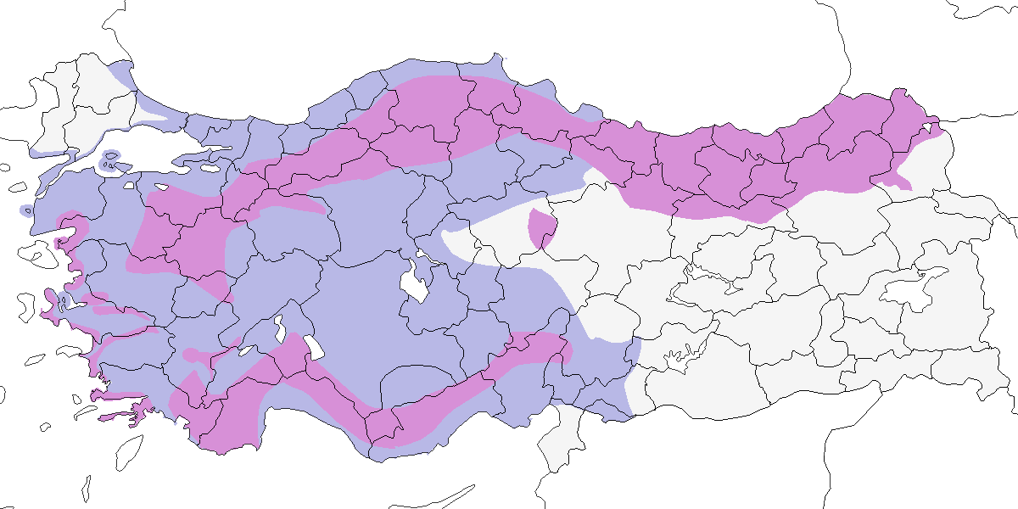

**Üreme**

**Yuvalama alanı:** Dağlık ibreli ormanlarda ürer. Türkiye’de yuva kaydı yoktur, ancak üreme dönemi olduğu tahmin edilen nisan ile temmuz ayları arasında öten bireyler gözlenmiştir.  
**Yuvası:** Türkiye’de yuva yapısına dair bilgi bulunmamaktadır.  
**Yumurta sayısı:** Türkiye’de yumurta sayısına ilişkin kayıt yoktur.  
**Üreme dönemi:** Üreme dönemi nisan ile temmuz ayları arasında olabilir. **AKD.** 28 Mayıs 2002’de Alanya yakınlarında tüylenmiş bir yavru, 8 Haziran 2002’de ise Seydişehir’de yiyecek taşıyan bir erişkin gözlenmiştir.

**Alttürler ve Sınıflandırma**

Türkiye’de bulunan tüm örnekleri genellikle daha mat, soluk ve gri renkli olan *buturlini* alttürü olarak değerlendirmiş olsa da, *regulus* alttürünün Trakya’ya uzanma olasılığı (Roselaar, 1995) vardır.

## 15.3 Duvar Tırmaşıkkuşu

*Tichodroma muraria*, Wallcreeper

***Lokal olarak az sayıda bulunan yerli türdür. Kışın irtifa göçü yapar.***

Akdeniz ve İç Anadolu sınırında, Doğu Karadeniz’de ve nadiren Doğu Anadolu’da nispeten lokal olarak ürer. Üreme döneminde genellikle yüksek yarlar ve derin vadilerde, Toroslar’da 2300–3900 m arasında, diğer bölgelerde ise 2000–3200 m arasında bulunur. Kuzeydoğu Anadolu’da üreme döneminde 1000 m’ye kadar alçakta da kaydedilmiştir. Kışın alçak rakımlara iner ve çevre bölgelere yayılır; Akdeniz’de bazı alanlarda deniz seviyesine kadar indiği görülür. Hatay’da mayıs sonuna kadar, Doğu Anadolu’nun batısında ve Güneydoğu Anadolu’da ise kasım ortasından nisan başına kadar 500–700 m arasında kaydedilir [@karakas2005a]. Birecik’te düzenli olarak kışlar; temmuz gibi erken tarihlerde görülen bireyler üreme sonrası dağılma kapsamında değerlendirilebilir. Kışın Trakya’dan da kaydı vardır [@balmer2004b].

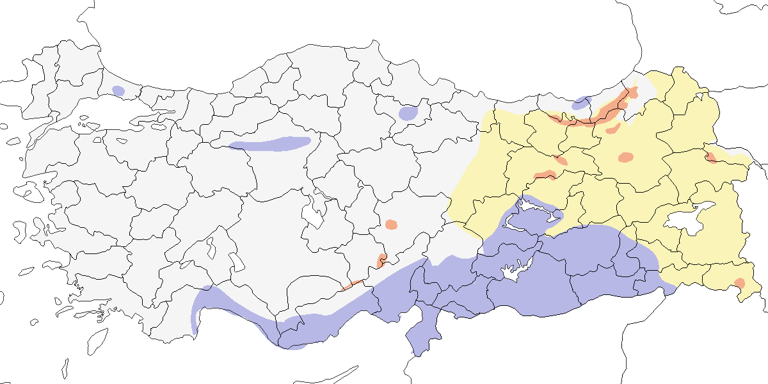

**Üreme**

**Yuvalama alanı:** Yüksek dağlık bölgelerdeki yarlar, derin vadiler, uçurumlar ve kaya duvarlarında, genellikle 2400 m’nin üzerinde, 3900 m’ye kadar yükseltilerde yerleşiktir.  
**Yuvası:** Türkiye’de yuva yapısı ve yumurta sayısı betimlenmemiştir. Diğer bölgelerde yosun, ot, kök ve yünlerden yapılmış, kıl ve tüylerle astarlanmış kâse şeklinde yuvalar kurar. Genellikle bir kaya yarığına ya da dik bir kaya yüzeyine yuva yapar. Başka ülkelerde bina cephelerinde de ürediği kaydedilmiştir, ancak Türkiye’de bu duruma dair bilgi yoktur.  
**Yumurta sayısı:** Türkiye’den bilgi bulunmamakla birlikte, diğer bölgelerde genellikle 4 olmak üzere 3 ila 5 yumurta bırakır.  
**Üreme dönemi:** Yüksek dağlarda, ilk yumurtlama mayıs sonu veya haziran başında olur, yavrular haziran ortasından temmuz sonuna kadar çıkar ve temmuz sonu–ağustos başına kadar yuvada kalır. **AKD.** Temmuz ve ağustos 1996’da Karafil Dağı’nda 2900 m’nin üzerindeki kayalık zirvelerde yaygın olarak görülmüş, yakından incelenen bireylerin hepsinin genç olduğu belirlenmiştir [@sutton1972]. 23 Mayıs 1988’de Demirkazık’ta bir çiftin kayalık dibinde kur yaptığı, başka bir çiftin de yuva alanında bulunduğu gözlenmiştir. 26 Ağustos 1986’da bölgede bir genç birey kaydedilmiştir. **KAD.** 9 Haziran 1994’te Sivrikaya’da bir çiftin yerden 12 m yükseklikteki bir yarığa yuva yaptığı gözlenmiştir. 12 Haziran 1989’da aynı bölgede bir çiftin muhtemelen yavrularını beslediği bildirilmiştir. Haziran 1975’te Sümela Manastırı’nda bir erişkinin yiyecek toplarken gözlenmesi de bu döneme işaret eder. 9 Temmuz 1990’da Kaçkar Dağı’nda (Yaylalar yakınında) bir çiftin yavrusunu beslediği, 27 Temmuz 1994’te ise bir çiftin yuvadaki yavrulara yiyecek taşıdığı kaydedilmiştir.

**Alttürler ve Sınıflandırma**

Türkiye’de *nominat* alttür görülür.

## 15.4 Anadolu Sıvacısı

*Sitta krueperi*, Krüper’s Nuthatch

***Lokal olarak nispeten çok sayıda bulunan yerlidir.***

Hem ibreli hem de karışık ormanlarda görülür, özellikle kızılçam (*Pinus brutia*) ormanlarını tercih eder. Genellikle 500–1000 m arasında bulunur ancak batıda 2500 m’ye, doğuda ise 2000 m’ye kadar çıkabilir. Marmara, Ege, Akdeniz ve Karadeniz bölgelerinde yaygındır. İç, Doğu ve Güneydoğu Anadolu’nun büyük kısmında bulunmaz, ancak İç ve Güneydoğu Anadolu’nun kuzey sınırında çok lokal popülasyonlar mevcuttur. Anadolu Sıvacısı için yeni bir üreme alanı, İç Anadolu’daki Yozgat ilinin Ak Dağları’nda, saf Sarıçam (*Pinus sylvestris*) ormanlarında keşfedilmiştir (Albayrak and Erdoğan, 2010). Ortalama kuş yoğunluğu kilometrekare başına 1,23 ± 0,85 birey olarak belirlenmiştir. Ak Dağları bölgesindeki popülasyon büyüklüğü 558 birey olarak hesaplanmıştır. Üreme sonrasında sınırlı da olsa dağılma gösterebilir. Akdeniz kıyısı ormanlarının günümüzdeki popülasyon için önemli bir sığınak (refüjya) işlevi gördüğü ortaya konmuştur [@perktas2015].

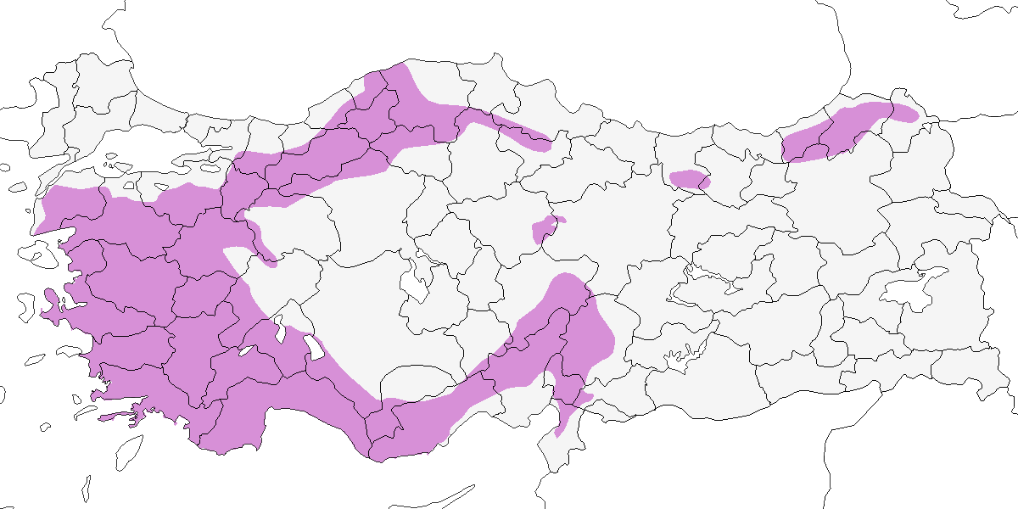

**Üreme**

**Yuvalama alanı:** İbreli ormanlarda, özellikle karaçam (*Pinus nigra*), Toros göknarı (*Abies cilicica*), sedir (*Cedrus libani*), kızılçam (*Pinus brutia*) ve ardıç (*Juniperus* türleri) ormanlarında yaygındır [@albayrak2006]. Bunun yanında diğer ibrelilerde ve ara sıra yaprak döken ağaçlarla karışık ormanlarda da görülür. Deniz seviyesinden 1700–2000 m’ye kadar çıkar, çoğunlukla 1200 m’nin üzerindeki alanlarda bulunur [@frankis1991].  
**Yuvası:** Genellikle yerden 0,3–4 m yüksekte, bazen 7 m’ye kadar çıkan doğal çam kovuklarında yuva yapar. Karışık ormanlarda meşe, titrek kavak ve elma ağaçlarında da yuvaladığı, ayrıca yuva kutularında da sıklıkla ürediği kaydedilmiştir. Türkiye’de 25 farklı yuva kutusunda üreme kaydı alınmıştır. Genellikle çürüyen gövdelerdeki ağaç kabuğu arkası, genişletilmiş doğal oyuklar veya eski ağaçkakan yuvalarına yerleşir. Yuva, çoğunlukla ardıç kabuklarından, odunsu liflerden, otlardan yapılır ve ince ot, kıl, keçeyle astarlanır. Bazı yuvalarda tavşan kılı ve keklik tüyü kullanıldığı da kaydedilmiştir.  
**Yumurta sayısı:** Genellikle 5 yumurta bırakır. Bazı yuvalarda 6 ve bir vakada 7 yumurta sayılmıştır.  
**Üreme dönemi:** İlk yumurtlama mart sonunda başlar, yavrular nisan ortası ile haziran başı arasında çıkar ve temmuz sonuna kadar yuvada kalabilir. **MAR.** Mayıs sonunda Uludağ’da yuvada yavru ve tüylenmiş yavrular gözlenmiştir [@jetz1995]. **EGE.** 11 Nisan 1981’de Bafa Gölü’nde iki yuva, 21 Mayıs 1980’de uçan yavrular gözlenmiştir [@kasparek1988a]. **AKD.** 13 Nisan 1993’te Akseki’de yuva yapımı, 30 Nisan 2001’de Ağla’da 7–8 günlük dört yavru ve 6 Mayıs 2001’de tamamen tüylenmiş yavrular gözlenmiştir. 11 Mayıs 1987, 20 Mayıs 1996, 17 Haziran 1996, 6 Haziran 1999 ve 8 Haziran 2003 tarihlerinde yavrulu yuvalar bulunmuş, son gözlemde yavrular 50 dakikalık bir sürede her 4 dakikada bir beslenmiştir. 25 Nisan 2004’te Akseki’de altı yuvadan üçü yapım aşamasında, biri beş yumurtalı, biri erişkinin deliğinde uzun süre kalması nedeniyle içinde yumurta olabileceği düşünülen, biri ise yaklaşık 9 günlük yavrulu olarak kaydedilmiştir. 30 Nisan 2005’te yine Akseki’de yumurtadan yeni çıkmış beş yavru gözlenmiş, kuluçkanın son yumurtadan sonra başladığı anlaşılmıştır. 7 Mayıs 2004’te Uzuncaburç’ta üç yuva kutusundan birinde yaşı bilinmeyen yavrular, birinde yaklaşık 11 günlük altı yavru ve üçüncüsünde çatlamamış üç yumurta bulunmuştur. 26 Nisan 2005’te tüylenmiş yavruların yuvayı terk ettiği, dipte üç çatlamamış yumurtanın kaldığı saptanmıştır. 12 Mayıs 2005’te iki yapım aşamasında yuva, birinde altı yumurta, diğerinde beş yumurta kaydedilmiştir. Antalya bölgesinde 2000–2003 yılları arasında yapılan uzun dönemli çalışmada 18 yuvanın dokuzu kızılçamda, beşi karaçamda, üçü sedirde ve biri ahşap bir direkte bulunmuştur. Ortalama yuva yüksekliği 11,84 m olarak ölçülmüştür. 15 yuva kutusunda toplam 83 yumurta sayılmış, yuvada ortalama 5,5 yumurta bırakılmış, bunların %84’ü çatlamış ve 54 tanesi tüylenmiştir. Çift başına ortalama üreme başarısı yaklaşık 3,6 yavrudur [@albayrak2005]. **İÇA.** Mayıs ortasında Kızılcahamam’da yavrulu yuvalar kaydedilmiştir.

**Alttürler ve Sınıflandırma**

Monotipik bir türdür.

## 15.5 Kaya Sıvacısı

*Sitta neumayer*, Western Rock Nuthatch

***Yaygın olarak çok sayıda bulunan yerlidir.***

Taşlık ve kayalık yarlarda ve dik kayalık yamaçlarda yaşar. Bodur ağaçlara ve bazı ağaç türlerine tolerans gösterebilir, ancak büyük kaya sıvacısından daha açık alanları tercih eder. Batı ve Orta Anadolu’da 1500 metreye kadar, doğuda genellikle 2500 metreye, Toroslar’da 2700 metreye, Nemrut ve Süphan Dağları’nda ise 3000 metreye kadar çıkar. Güneydoğu’da, daha önce tahmin edilenden daha yaygın olduğu anlaşılmıştır.

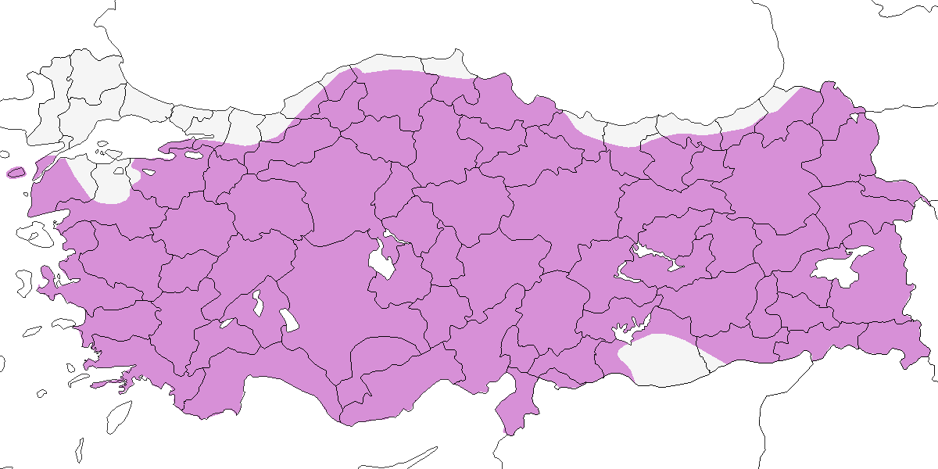

**Üreme**

**Yuvalama alanı:** Yarlar, kaya kütleleri ve iri kaya parçalarının bulunduğu tepelikler ile derin vadilerde yaşar. Bazen dağınık kaya parçalarının olduğu açık ormanlarda veya seyrek ağaçlı alanlarda da bulunur. Genellikle kireçtaşı kayaçlarında, erozyona uğramış yarları tercih eder. Bu alanlardaki aşağıya sarkan kaya parçaları ve oyuklar, bir kaya yüzeyine yapışık olarak çamurdan yapılan soğan şekilli yuvası için korunak sağlar.  
**Yuvası:** Yüksek yarlarda yuvalar genellikle yerden 8 m veya daha yüksekte, alçak yarlar ve kaya parçaları üzerinde ise sadece 1–2 m yüksekte olur. Aynı zamanda harabelerde, taş ağılların içinde veya dışında, duvarlarda ve köy evlerinde de yuvalayabilir. Yuvası yuvarlak yapılı, ağırlıkla sertleşmiş çamurdan yapılmış bir kütledir. Yuva duvarı 3 cm’ye kadar kalın olabilir. Sağlamlaştırmak için kıl, dışkı, kuş tüyü ve böcek gövdeleri harca katılır. Giriş kısmı uzatılmış bir tüp ya da ibrik ucuna benzer.  
**Yumurta sayısı:** Türkiye’de gözlenen yumurta sayısı 7 yumurta (iki yuvada), 9 yumurta (bir yuvada) ve 10 yumurta (bir yuvada) şeklindedir. Az sayıda yuva incelenmiş olup, içinde yavru bulunan ya da tüylenmiş yavruların çıktığı bilinen üç yuvadaki yavru sayısı 5–6 arasında değişmektedir.

**Üreme dönemi:**

Üreme dönemi çoğu bölgede nisan sonu ile mayıs aylarında başlar. Bu dönemde yuvalarda yumurta ve küçük yavrular gözlenir, mayıs itibariyle tüylenmiş yavrular ortaya çıkar. Yuva yapımı 10–18 gün sürer, ancak zamanlaması değişken olabilir. Erişkinler üreme döneminin herhangi bir evresinde yuvayı tamir edebilir veya malzeme ekleyebilir. Türkiye’de yılda iki kez kuluçkaya yattığına dair bir kanıt yoktur. Yuva yapımından yavruların tüylenmesine kadar süren üreme dönemi yaklaşık dokuz hafta sürer. Haziran sonu ve temmuzda görülen tüylenmiş yavrular ilk kuluçkaya aittir. **EGE.** 10 Ocak 1970’te gözlenen yuva yapımı çok erken bir kayıt olup istisnai kabul edilir. İncelenen bir yuvada neredeyse keten lifine benzeyen grimsi yünden kalın bir öbek, biraz eski bir elbise parçası ve bazı tüylerle yapılan bir astar tespit edilmiştir [@mcneile1950]. En erken tüylenmiş yavru grubu 4 Mayıs 2001’de bildirilmiştir. **AKD.** 1 Nisan’da yuva yapımı gözlenmiştir. **İÇA.** Hasan Dağı’nda bulunan bir yuvanın taş bir ağılın açık kapısının üstünde, yerden 2 m yüksekte, ahşap bir kiriş üzerine kurulduğu ve arka kısmının tahta panel, çatısının ise eski bir halı olduğu kaydedilmiştir. Bir yuva, iyi durumda olduğu sürece yıllar boyunca kullanılabilir ve serçe, ağaç serçesi, kaya serçesi gibi diğer türler tarafından da kullanılabilir. **GDA.** Yuva yapımı Güneydoğu’da 22 Mart 1972’de gözlenmiştir.

**Alttürler ve Sınıflandırma**

Batı ve orta bölgelerin *syriaca* alttürü tarafından mesken edildiğini, bu formun kuzeyde ve Van Gölü’nün doğusunda *rupicola* ile geçiş yaptığını belirtilmiştir (Harrap and Quinn, 1996). Ancak bu iki alttür ile *neumayer* arasında farkların çok az olduğunu ve geçişlerin tamamen klinal nitelikte olduğunu da eklemişlerdir. Daha kapsamlı bir müze çalışması sonucunda konuya farklı bir yorum gelmiştir (Roselaar, 1995): Güneydoğu’da *syriaca* alttürüne ait örnekler bulmuş, batı kesimlerde *zarudnyi* adında, Türkiye’ye endemik olan ve Harrap ile Quinn tarafından *syriaca*’nın sinonimi olarak değerlendirilen bir alttürü tanımlamıştır. Akdeniz Bölgesi ise *zarudnyi* ile *syriaca* arasında bir geçiş bölgesi olarak tanımlanmıştır. Roselaar’a göre kuzeydoğudaki bireyler muhtemelen *rupicola* alttürüne aittir, ancak bu bölgeden herhangi bir örnek bulamamıştır. Öte yandan Kuzeydoğu Anadolu dağlarındaki popülasyonların kanat uzunlukları, *neumayer* ile örtüşmektedir. Türkiye’nin en kuzeydoğu ucundan toplanan (Nesterov, 1911) erkek örneklerin kanat ve gaga ölçümleri, Roselaar’ın gözünden kaçmıştır. Ancak bu veriler Harrap ve Quinn’in yayımladıklarıyla karşılaştırıldığında *rupicola*, hatta Roselaar’ın verdiği değerlere göre *zarudnyi* ile daha yakından örtüşmektedir. Nesterov da bu bireyleri *syriaca* olarak tanımlamıştır.

*Rupicola*’nın hem alt hem de üst kısımlarındaki renklenmede önemli varyasyonlar bulunur. Azerbaycan’daki bireylerin üst ve alt kısımları *syriaca* veya *neumayer* ile karşılaştırıldığında genellikle daha açık renkli olsa da, tür içinde gözlenen geniş varyasyon bu farkların yorumlanmasını zorlaştırır. Gözlemlerimize göre bazı bireylerin üst tarafı, alt tarafı kadar koyu olabilir; bazı bireylerde ise alt kısımdaki koyuluk Batı Anadolu’daki kuşlardan daha geniş ve doygundur. Bu tür küçük ölçekli varyasyonların belgelenmesi sırasında ortaya çıkan tutarsızlıklar, böyle bir çalışmanın ne kadar sınırlı ve gereksiz olduğunu da ortaya koymaktadır. Bu nedenle *rupicola*, *syriaca* ve *zarudnyi* alttürlerinin hepsi *neumayer*’in sinonimi olarak değerlendirilmelidir.

## 15.6 Büyük Kaya Sıvacısı

*Sitta tephronota*, Eastern Rock Nuthatch

***Nispeten yaygın olarak çok sayıda bulunan yerlidir.***

Kayalık yarlarda, iri taş ve kaya parçalarının bulunduğu dik kayalık yamaçlarda yaşar. Kuzeyde Erzincan’a kadar olan bölgede ve Doğu Anadolu’da Üst Aras Vadisi’nde gözlenmiştir. Açık yamaçlarda nadiren bulunur; zaman zaman ağaçlarda da ürer ve beslenir. Genellikle 1000 m’nin altında kaydedilir, ancak en az 2700 m’ye kadar çıktığı bilinmektedir. Türün olağan yükseklik üst sınırı henüz net olarak belirlenmemiştir. Artan arazi çalışmaları, türün Güneydoğu Anadolu’daki uygun habitatlarda oldukça bol ve yaygın olduğunu, ayrıca Doğu Anadolu’nun birçok bölgesinde de yer yer yüksek yoğunlukta bulunduğunu göstermiştir.

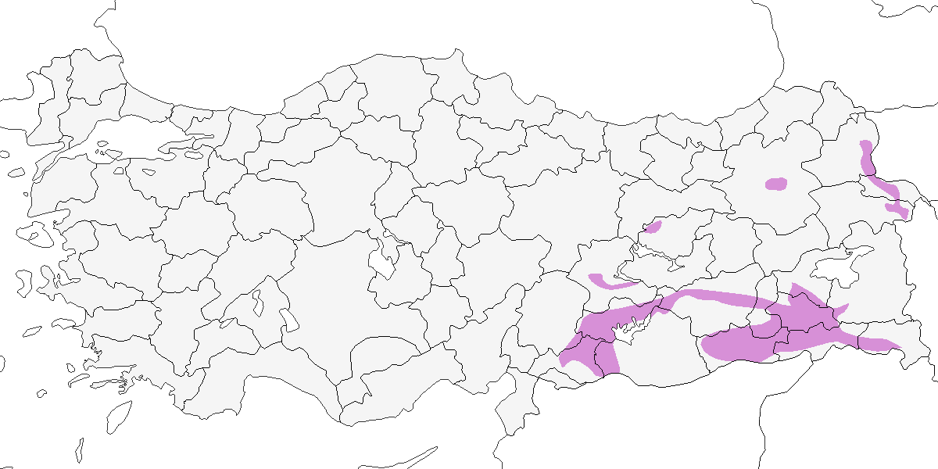

**Üreme**

**Yuvalama alanı:** Habitat ve yuva konumu büyük kaya sıvacısıyla benzerdir; ancak bu türün yuva ağzı daha geniş, yuva deliği ise daha büyüktür. Bazı yuvalar taş ağılların kapıları üstüne ya da kaya çıkıntılarına yapılır.  
**Yuvası:** Soğan biçimindeki yuvalar çamurdan yapılır ve içi yün, kıl, tüy ve böcek kalıntılarıyla astarlanır. Yuva duvarı yaklaşık 3 cm kalınlığında olup, sağlamlık için çeşitli doğal maddelerle güçlendirilir. Giriş kısmı dar ve tüp şeklindedir. Yuvanın yüksekliği yerden 1–2 m ile 8 m arasında değişebilir. Türkiye’de yuvalar genellikle kayalık alanlarda, kaya yüzeyine çamurla yapışık biçimde inşa edilir. Yuvanın iç kısmına kuş tüyleri ve böcek kabukları gömülür. Durnalık’ta (Gaziantep) bir yuvanın çevresindeki kaya çatlaklarına kuş tüyleri ve plastik poşet tıkıldığı gözlenmiştir. Yuvalar uzun süreli kullanım için onarılır ve ertesi yıllarda tekrar kullanılabilir. Örneğin, Durnalık’taki bir yuva 2004 ve 2005 yıllarında muhtemelen aynı çift tarafından kullanılmıştır. Işıklı’daki bir yuva siyah, kırmızı ve kahverengi yün sicimlerle süslenmiş, kenarlarına tuvalet kâğıdı ve çok sayıda tüy sıkıştırılmıştır. Ermenistan’da ise yuvanın çamurla kaplı dış yüzeyinin reçineyle sıvandığı, içinin kıllar ve tüylerle astarlandığı bildirilmiştir [@adamian1999].  
**Yumurta sayısı:** Türkiye’de gözlenen yumurta sayısı 5’tir (bir yuvada). Yavru sayısı 4 birey (iki yuvada), 5 birey (bir yuvada) ve 7 birey (bir yuvada) olarak kaydedilmiştir. Diğer bölgelerde olağan yumurta sayısı 4–7’dir.  
**Üreme dönemi:** Üreme dönemi genellikle nisan ortasında başlar. Yumurtalar nisan ortasında koyulur, yavrular mayıs başında çıkar ve haziran başına kadar tüylenmiş yavrular gözlenir. Yuva yapımı 10–18 gün sürer. Erişkinler üreme döneminin her aşamasında yuvayı tamir edebilir ya da yeni malzeme ekleyebilir. Türkiye’de yılda iki kez kuluçkaya yatıldığına dair bilgi yoktur. Üreme dönemi yumurtlama başlangıcından tüylenmeye kadar yaklaşık 9 hafta sürer. **DOA.** 17 Mayıs 2006’da Van’da yiyecek taşıyan bir çift gözlenmiştir. **GDA.** 5 Mayıs–3 Haziran tarihleri arasında yuvaya yiyecek taşıyan erişkinler gözlenmiştir. 2004’te Durnalık’ta üç yuva bulunmuştur. 9 Mayıs’ta dört adet 6 günlük yavru, 16 Mayıs’ta beş adet 16 günlük yavru ve 23 Mayıs’ta dört adet 16 günlük yavru kaydedilmiştir. 27 Nisan 2005’te Durnalık’ta yumurta bırakmaya hazır boş bir yuva ve bir başka yuvada yeni çıkmış yedi yavru bulunmuştur. Yumurtaların eşzamanlı çatladığı ve kuluçkaya son yumurtadan önce yatıldığı belirlenmiştir. İlk yumurtanın 5 Nisan civarında koyulduğu tahmin edilmiştir. 28 Nisan 2005’te Işıklı’da bulunan bir yuvada beş yumurta sayılmıştır. 13 Mayıs 2004’te Gaziantep yakınında 100 m arayla bulunan iki farklı kaya sıvacısı türünün yuvaları gözlenmiştir.

**Alttürler ve Sınıflandırma**

Güneydoğu ve Doğu Anadolu’nun büyük kısmında *dresseri*, Aras Vadisi ve batısında ise daha küçük yapılı bir form olan *obscura* alttürü bulunur (Harrap and Quinn, 1996; Roselaar, 1995). Gözlenen *obscura* alttürübireylerin Ermenistan’dakiler gibi son derece açık renklere sahiptir. Bu bağlamda, *obscura* alttürünün tüy rengi oldukça değişkendir. İran popülasyonlarının bu alttürle ilişkisini netleştirmek amacıyla yeni arazi çalışmaları yapılması gereklidir. Şikago Doğa Tarihi Müzesi’ndeki (Field Museum of Natural History) İran örnekleri incelendiğinde *dresseri* ve *obscura* alttürlerinin birbirine çok yakın olduğu, ancak *dresseri*’nin genel olarak biraz daha büyük yapılı olduğu tespit edilmiştir. Bu iki form arasında renk farkı net bir ayırt edici özellik sunmaz; örneğin Zagros Dağları’ndaki Luristan Eyaleti’nden gelen *dresseri* örnekleri *obscura* kadar koyu renkte olabilirken, daha kuzeybatı ve güneydoğudan gelen bireyler daha açık renkli olabilir. Sürmenin kalınlığı ve uzunluğu da büyük ölçüde değişkenlik gösterir ve alttürler arasında büyük ölçüde örtüşür. Aynı durum alt tarafın renklenmesi için de geçerlidir. Buna karşın, kuzey ve doğuda bulunan *tephronota* alttürü, kış tüylerinde belirgin biçimde pembemsi devetüyü rengi ve arkada çok daha belirsiz, ince sürme çizgisiyle ayırt edilebilir. Yine de, alt tarafın rengine dayalı alttür tayini güvenilir değildir.

## 15.7 Sıvacı

*Sitta europaea*, Eurasian Nuthatch

***Yaygın olarak çok sayıda bulunan yerlidir.***

Genellikle orman ve ormanlık alanlarda, ayrıca park ve bahçelerde bulunur. Batı ve Orta Anadolu’da 300–900 m arasında, Doğu Anadolu’da ise 1800 m’ye kadar çıkar. İç Anadolu’nun kuzey sınırında, Doğu Anadolu’nun batı ve güneydoğusunda lokal popülasyonlar bulunur. Güneydoğu Anadolu’da yalnızca birkaç ormanlık dağda ve çok sınırlı bir alanda görülür. Genellikle küçük gruplar hâlinde bulunur, ancak bazı bölgelerde oldukça boldur.

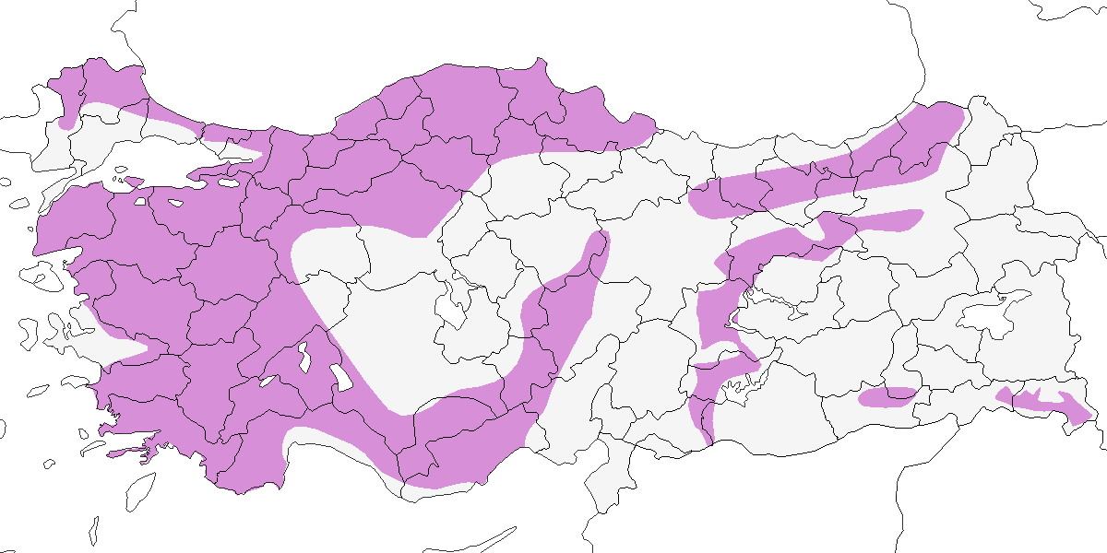

**Üreme**

**Yuvalama alanı:** Yaprak döken ormanlar, ağaçlı çayırlar, bahçeler, meyve bahçeleri, zeytinlikler, ceviz ağaçları ve nadiren ibreli ormanlarda bulunur. Yuvasını yerden 6 m yüksekliğe kadar olan doğal ağaç kovuklarına, eski ağaçkakan yuvalarına ya da yuva kutularına yapar. Geniş deliklerin girişi çamurla daraltılır.  
**Yuvası:** Yuva kuru yapraklar ve ağaç kabuklarından oluşur. Bazı yuvalarda kiraz ağacının dış kabuklarından oluşan ince tabakalar kullanılmıştır. Yuva yerleşimi çoğunlukla ağaç kovukları içindedir.  
**Yumurta sayısı:** Türkiye’de gözlenen yumurta sayısı hakkında kesin bilgi az olmakla birlikte, genel olarak 6–9 yumurta bıraktığı bilinmektedir.  
**Üreme dönemi:** Üreme dönemi mart sonunda başlar. Yumurtalar nisan ortasında koyulur ve yavrular mayıs başında çıkar. Yavrular haziran ortasına kadar tüylenir. **MAR.** 19 Haziran 1999’da Kocaçay Deltası’nda tüylenmiş yavrular gözlenmiştir. **AKD.** 1876’da Aladağ’da meşe ormanları ve cevizlerde yaygın olarak bulunurken ibreli ormanlarda gözlenmemiştir. Burada nisan ortasında yuvaladığı tespit edilmiştir. Pozantı’da bulunan bir yuvanın tamamen kiraz ağacının dış kabuklarından oluştuğu bildirilmiştir [@danford1878]. 6 Mayıs 2001’de Ağla’da bir yuvada iri bir yavrunun erişkinler tarafından beslendiği, ilk yumurtanın mart sonunda koyulmuş olabileceğini göstermektedir. 5 Mayıs 1996’da Ağla’da iki erişkin bir yuva oyuğunu tekrar tekrar ziyaret etmiş, 22 Mayıs 2000’de Akseki’de yavrulu bir yuva bulunmuştur. **KAD.** 26 Mayıs 1993’te İspir’de bir erişkin yuva deliğinde gözlenmiş, 29 Mayıs 1992’de Abant Gölü’nde boylanmış yavruların beslendiği kaydedilmiştir. 13 Haziran 1987’de Abant Gölü’nde, 15 Haziran 1994 ve 9 Haziran 1994’te İspir’de aile grupları görülmüştür. **DOA.** 16–17 Mayıs 1975’te Uludere’nin batısında yavrularını besleyen iki çift kaydedilmiştir.

**Alttürler ve Sınıflandırma**

Türkiye’deki bireyler, devetüyü renkli *caesia* grubuna aittir [@harrap1996]. Kuzey Trakya’da incelenen iki örnek, beyaz göğüslü *europaea* ile *caesia* arasında geçiş formu olabilir (Roselaar, 1995). *Levantina* alttürü geçerli kabul edilirse Türkiye’ye endemik bir alttürdür ve bu durumda Roselaar’ın incelediği kuşlar *caesia* ile *levantina* arasındaki geçiş formu olarak değerlendirilebilir. Marmara ve Kuzey Ege’deki bireyler *caesia*, Güney Anadolu’dakiler *levantina*, Karadeniz Bölgesi’ndekiler ise *caucasica* alttürüne ait olabilir. Batı Karadeniz popülasyonları, *caesia* ve *levantina* arasında geçiş formu olduklarına dair bulgular göstermektedir. Güneydoğu Anadolu’da ise Roselaar, gözlenen kuşların *persica* olabileceğinden şüphelenmektedir. Tring Doğa Tarihi Müzesi’ndeki örneklerin incelenmesi sonucunda ikisi devetüyü karınlı, biri beyaz karınlı olmak üzere üç ayrı grubun tanınması gerektiği anlaşılmıştır. Bu, diğer bazı yazarların değerlendirmeleriyle de örtüşmektedir. Öte yandan, *caesia* grubu içindeki varyasyonun çok düşük olması nedeniyle bu grupta tanımlanmış altı formun *caesia*’nın sinonimi olarak değerlendirilmesi mümkündür.

## 15.8 Orman Tırmaşıkkuşu

*Certhia familiaris*, Eurasian Treecreeper

***Lokal olarak az sayıda bulunan yerli türdür.***

Genellikle ibreli veya karışık, yer yer yaprak döken ormanlarda bulunur. Batı Karadeniz’in iç kesimlerinde 1500–2000 m, Doğu Karadeniz kıyılarında 125–550 m, Kuzeydoğu Anadolu’nun iç bölgelerinde 1800–2400 m arasında ve Kızılırmak Deltası’nda deniz seviyesinde kaydedilmiştir. Karanfil Dağı’ndaki gözlem dikkate alındığında, Toroslar’daki kayıtların dikkatle belgelenmesi gereklidir. Durumu, Bahçe Tırmaşıkkuşu ile karıştırılmasından kaynaklanan bazı tayin belirsizlikleri nedeniyle tam olarak netleşmemiştir. Görünüşe göre Karadeniz, İç ve Doğu Anadolu’nun Karadeniz sınırında ve Marmara’nın dağlık ormanlarında bulunur. Doğu Anadolu’da Üst Aras Vadisi’nde gözlenmiştir. Tunceli ve Erzincan-Kemaliye’den gelen tek kayıtların ise teyit edilmesi gerekir. Yayılış bölgesinde Marmara Bölgesi’nde Kaz Dağı, Uludağ ve Istranca Dağları’nda, Kuzey Orta Anadolu’da ise Kızılcahamam ve Bolu çevresinde Bahçe Tırmaşıkkuşu ile örtüşmektedir. Akdeniz Bölgesi’nde, Mayıs 2008’de Osmaniye’nin güneyindeki dağlarda 700 m’de kaydedilmiştir.

Ekim 1969’da Toroslar’daki Karanfil Dağı’nda alınan bir sonbahar kaydı ile Karadeniz kıyılarındaki ve Ankara’daki kış kayıtları, türün üreme dönemi dışında yer değiştirdiğini ya da yayılışının sanılandan daha geniş olabileceğini düşündürmektedir.

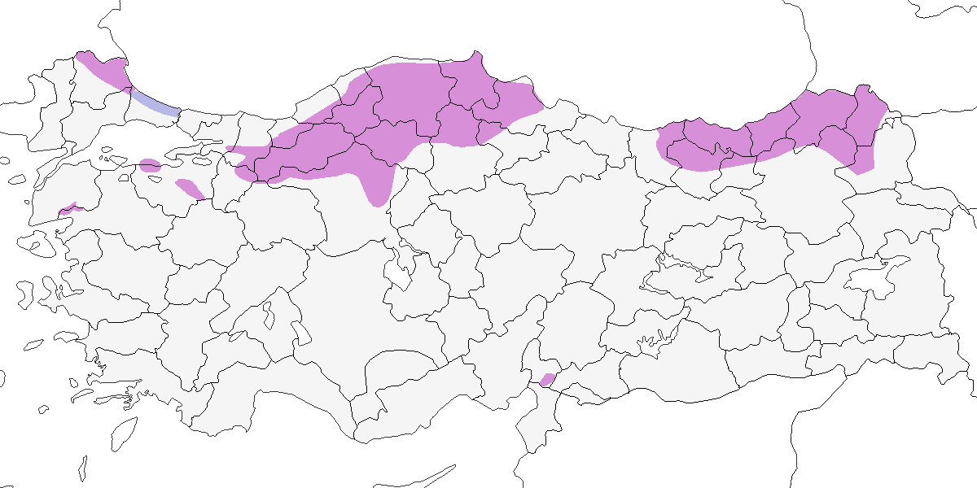

**Üreme**

**Yuvalama alanı:** Genellikle bahçe tırmaşıkkuşundan daha yüksek irtifalardaki ormanlarda bulunur.  
**Yuvası:** Türkiye’de yuva kaydı yoktur. Diğer bölgelerde yuva, ağaç kabuklarının arkasına veya ince çatallı dallara yerleştirilmiş yosun, liken, örümcek ağı ve tüylerle astarlanmış derin bir tas şeklindedir.  
**Yumurta sayısı:** Türkiye’de kayıt yoktur. Diğer bölgelerde olağan yumurta sayısı 7–11’dir.  
**Üreme dönemi:** Üreme dönemi mart ile temmuz ayları arasında sürer. Bu dönemde öten erişkinler kaydedilmiştir. **İÇA.** 1 Ağustos 1971’de Ankara’nın 50 km kuzeyinde bir genç birey yakalanmıştır.

**Alttürler ve Sınıflandırma**

Trakya’da nominat *familiaris*, ülkenin geri kalanında ise *caucasica* alttürü bulunur [@roselaar1995]. Buna karşın ülkenin kuzeyi boyunca *persica* alttürünün bulunduğu öne sürülmüştür [@harrap1996]. Bu görüş, *caucasica* alttürünün büyük olasılıkla *persica*’nın bir sinonimi olduğu varsayımına dayanmaktadır. Ancak *persica*’nın yayılış alanı Hazar Denizi çevresindeki ovalar ve Kuzey İran ile sınırlıdır [@roselaar1995]. Orman Tırmaşıkkuşu’nun Kuzey Avrasya’daki taksonları arasında varyasyon düzeyi düşüktür ve büyük ölçüde klinal bir yapı gösterir [@harrap1996]. Bu varyasyon temelde, kızıl rengin batıdan doğuya giderek azalmasına dayanır. Bu nedenle, *familiaris* grubundaki isimlendirilmiş coğrafi varyasyonların nominat *familiaris*’in sinonimi olarak değerlendirilmesi en uygun yaklaşımdır. Yine de en az beş takson içeren kuzeydeki *familiaris* grubu ile dört takson tanımlanmış olan Çin-Himalaya grubu arasındaki taksonomik ilişkilerin daha fazla araştırılması gerektiği açıktır [@collar2007].

## 15.9 Bahçe Tırmaşıkkuşu

*Certhia brachydactyla*, Short-toed Treecreeper

***Oldukça yaygın olarak ve çok sayıda bulunan yerli ve yarı göçmendir.***

Yaprak döken, karışık ve ibreli ormanlarda, izole koruluklarda ve ağaç sınırına kadar olan yüksekliklerde ürer. Aynı zamanda baltalıklar, plantasyonlar, bahçeler ve meyve bahçelerinde de bulunur. Trakya ve ülkenin en batı kesimlerinde 0–800 m, Karadeniz Bölgesi’nde 1200 m’ye kadar ve Toroslar’da 800–2000 m arasında ürer. İç Anadolu’da oldukça lokal olup, çoğu kayıt alçak bölgelerden gelmektedir. Doğu Karadeniz, İç Anadolu’nun büyük bölümü ve ülkenin doğu yarısında bulunmaz.

Üreme dönemi dışında sınırlı bir yayılma eğilimi gösterir. Kışın İstanbul’daki Emirgan Parkı gibi şehir parklarında ve İç Anadolu’daki Kulu Gölü gibi sulakalanların çevresinde kaydedilir.

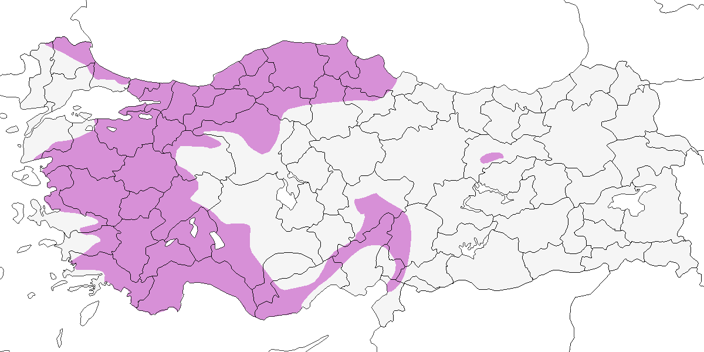

**Üreme**

**Yuvalama alanı:** Yaprak döken ve her dem yeşil ormanlarda, meyve bahçelerinde ve dere boyundaki ağaçlık alanlarda ürer.  
**Yuvası:** Türkiye’den yuva kaydı yoktur. Diğer bölgelerde genellikle gevşek ağaç kabuklarının arkasına, yerden 0,3–4 m yüksekliğe yuva yapar. Yuva, dallar, kökler, yosun ve otlardan oluşan dar bir kâse şeklindedir ve tüyler ile yünle astarlanır.  
**Yumurta sayısı:** Türkiye’de bir yuvada 5 yumurta kaydedilmiştir. Türkiye dışındaki diğer bölgelerde genellikle 5–7 yumurta bırakır.  
**Üreme dönemi:** Nisan ortasından itibaren yumurta bırakılır, yavrular mayıs sonu ve haziran başında çıkar. **AKD.** 25 Mayıs 1989’da Akseki’de yuvada bir erişkin kaydedilmiştir. **KAD.** Kızılırmak Deltası’nda 1992’de popülasyonun 400–500 çiftten oluştuğu tahmin edilmiştir. Üreme yoğunluğu 100 hektarda 20–55 çifttir. 23 Mayıs’ta yuvaya yiyecek taşıyan bir erişkin ve haziran başında birçok aile grubu gözlenmiştir [@hustings1994]. Temmuz 1971’de iki çiftin her birinde dört yavru bulunmuştur [@dijksen1985]. 11 Mayıs 1991’de yiyecek taşıyan bir erişkin gözlenmiştir. **İÇA.** 1991’de Sultansazlığı’nın 20 km batısında 15 yıllık bir karaçam plantasyonundaki bir çamın 1,5 m yüksekliğinde içinde 5 yumurta bulunan bir yuva bulunmuştur.

**Alttürler ve Sınıflandırma**

Türkiye’de bulunanların yalnızca *harterti* alttürü olduğu düşünülmüştür [@harrap1996]. Diğer yandan [@roselaar1995], Trakya popülasyonlarının büyük olasılıkla nominat *brachydactyla* olduğunu, Doğu Karadeniz popülasyonlarına *harterti*, Toros popülasyonlarına ise *stresemanni* adı verildiğini belirtmiştir. Ancak tahnit edilmiş örnek sayısının azlığı bu karmaşık durumu çözmeyi zorlaştırmaktadır. Bazı yazarlar *stresemanni*’yi *harterti*’nin, *harterti*’yi ise *brachydactyla*’nın sinonimi olarak değerlendirmiştir. Bu karışıklık karşısında Roselaar, *stresemanni*’nin geçerliliğini savunmuş ve geçerli kabul edilmesi hâlinde bu alttürün Türkiye’ye endemik olduğunu belirtmiştir. Ancak morfolojik farklılıkların son derece sınırlı olması, ses özelliklerinin tamamen aynı olması ve varyasyonun büyük ölçüde klinal olması gibi nedenlerle, taksonomik olarak bu sınıflamaların yapılması gereksiz görülmelidir. Bu nedenle *stresemanni* ve *harterti* alttürleri *brachydactyla*’nın sinonimi olarak değerlendirilmelidir.

## 15.10 Çıtkuşu

*Troglodytes troglodytes*, Eurasian Wren

***Yaygın olarak çok sayıda bulunan yerli ve kısmi göçmendir.***

Kuzeyde ağaç sınırına kadar, yaklaşık 2500 metreye dek, orman altı örtüsünün yoğun olduğu her tür ormanda yaygın ve oldukça bol bulunur. Üreme, nispeten az sayıda lokalitede kanıtlanmıştır. Ancak son çalışmalar, türün sanılandan daha yaygın olduğunu göstermiş ve Toroslar ile İç Anadolu’nun kuzey sınırında da üreyebileceğini ortaya koymuştur. Doğu Anadolu’nun dağlık bölgelerinde veri eksikliği bulunmakta, bu nedenle çıtkuşu ve benzeri türler için bu bölgelerde özel araştırmalar yapılması gerekmektedir. Son yıllarda İç Anadolu’da yapılan bir çalışmada, platonun doğu ve güney kıyılarındaki nispeten dağlık alanlarda, özellikle Aladağlar’da, yaz döneminde de bulunduğu gösterilmiştir. Doğu Anadolu’dan yalnızca Erzurum’da bir üreme kaydı vardır (Roselaar, 1995) ve bu bölge ile Güneydoğu Anadolu’dan her mevsime ait kayıtlar oldukça azdır.

Bazı popülasyonlar göçmen olup esas olarak kuzey-güney doğrultusunda, ayrıca irtifa farklılıklarına bağlı kısa ya da uzun mesafeli hareketler yapar. Muhtemelen hem yerli kuşların dağılması hem de kuzeyden gelen göçle birlikte, kışın güneydoğunun uç kesimleri dâhil ülkenin büyük bölümünde, özellikle sulakalanların çevresinde görülür ve buralarda mayıs başına kadar kalabilir.

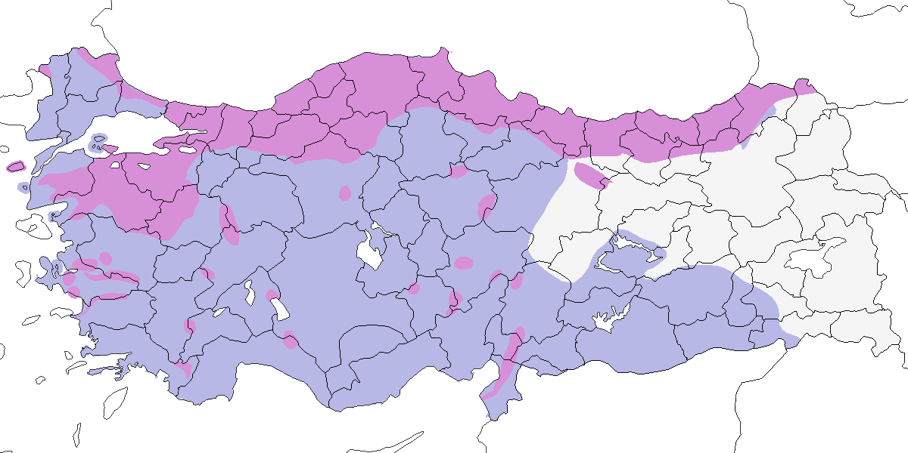

**Üreme**

**Yuvalama alanı:** Dağlık bölgelerde, ağaç sınırına kadar olan yaşlı ormanlarda, orman kenarlarında ve yarı açık arazilerde ürer. Sivrikaya’da yaşlı bir ormanda, yoğun genç çamların içinde yuvaladığı kaydedilmiştir. Diğer bölgelerde ise genellikle bir ağacın, duvarın ya da çalı öbeklerinin üzerindeki deliklerde veya alçak dikenli bitkiler arasında yuvalar. Açık dikenlikler dışında olağandışı yerlerde yuvaladığı da bilinmektedir.  
**Yuvası:** Yaprak, yosun ve otlardan kubbe biçiminde inşa edilir ve yuva tüylerle kaplanır. Küçük girişli olan yuvanın iç kısmında kıl da kullanılabilir. Sivrikaya’daki yuvalar 1 m yükseklikte ve avcı türlerce bozulmuş şekilde kaydedilmiştir.  
**Yumurta sayısı:** Olağan olarak 5–8 yumurta bırakır.  
**Üreme dönemi:** Genellikle nisan-haziran döneminde öterek üreme faaliyetinde bulunur. Ancak 31 Ağustos 1973’te İkizdere’de (Rize) gözlenen beş tüylenmiş yavru, Türkiye’de de ikinci kuluçkaya yattığını göstermektedir ki bu durum diğer bölgelerde yaygındır. **MAR.** 19 Mayıs 1967’de Kocaçay Deltası’nda dört tüylenmiş yavruyla birlikte bir çift, 9 Mayıs 1967’de Demirköy’de henüz tüylenmiş iki yavrulu bir çift kaydedilmiştir (Rokitansky and Schifter, 1971). 1975’te İstanbul Adalar’da bir çift üç yavru büyütmüştür. **KAD.** Abant Gölü’nde 2 Haziran 1945’te [@wadley1951] ve 6 Temmuz 1968’de aile grupları gözlenmiş, Haziran 1992 başlarında Kızılırmak Deltası’nda tüylenmiş bir yavru kaydedilmiştir [@hustings1994]. **AKD.** 11 Mayıs 2003’te Ağla’da yumurtlamanın nisan başında olduğunu gösterecek şekilde zar zor uçabilen beş yavru, 10 Haziran 2006’da Demirkazık’ta beş tüylenmiş yavru gözlenmiştir.

**Alttürler ve Sınıflandırma**

Trakya’daki bireyler nominat *troglodytes*, Güney Marmara ve daha güneydekiler *seilerni*, Karadeniz Bölgesi’ndekiler ise *hyrcanus*, *troglodytes* ve *seilerni* alttürleri arasında dağılmıştır. Bu üç form arasında geçiş gösteren bireylerin varlığı nedeniyle alttür durumu problemlidir [@roselaar1995]. Bir çalışmada, Türkiye’deki kuşların alttürleri belirlenememiş ve bu nedenle alttürlerin yayılış alanları tartışılırken Türkiye kapsam dışı bırakılmıştır [@brewer2001]. Konuya dair net bir sonuca ulaşılabilmesi için yeterli örnek incelenmemiştir. Kıbrıs’ta yaşayan *cypriotes* alttürünün geçerliliğine dair bir yorum yapılmamakla birlikte, Hatay’daki bireylerin bu alttüre ait olabileceği varsayılmaktadır.

# Kaynakça

Acar, B., Beaman, M., Porter, R.F., 1977. Status and Migration of Birds of Prey in Turkey, in: Chancellor, R.D. (Ed.), World Conference on Birds of Prey, Vienna 1–3 October 1975. International Council for Bird Preservation, Cambridge.

Adamian, M.S., Klem, D., 1999. Handbook of the Birds of Armenia. American University of Armenia, Oakland.

Adızel, Ö., 1998. Van Gölü Havzası Ornithofaunası Üzerine Araştırmalar (PhD thesis). Van 100 Yıl Üniversitesi.

Aharoni, J., 1930. Brutbiologisches aus dem Antiocha-See. Beitr. Fortpfl. Biol. Vogel 6, 145–151.

Akarsu, F. (Ed.), 2013. Biyo-Kültürel Açıdan Turna (*Grus grus*) Araştırması 2013. Doğa Derneği, Ankara, Türkiye.

Akçakaya, H.R., Akçakaya, R., 1992. The Extinction of the Northern Bald Ibis (Geronticus eremita) Population in Birecik and Evaluation of Conservation Efforts. Turk. J. Zool. 16, 1–12.

Albayrak, T., Erdoğan, A., 2010. A GIS-based approach to assess the population size of Krüper’s Nuthatch, *Sitta krueperi*, at a newly found breeding area in Inner Anatolia. Zoology in the Middle East 49, 27–32.

Albrecht, J.S.M., 1986. Notes on the Birds of Eregli, Black Sea Coastlands, Turkey 1976–1978. Sandgrouse 8, 74–92.

Albrecht, J.S.M., 1984. Some Notes on the Identification, Song, and Habitat of the Green Warbler in the Western Black Sea Coastlands of Turkey. Sandgrouse 6, 69–75.

Albrecht, J.S.M., 1977. Winter Birds in Karadeniz-Ereğli 1976–1977. Orn. Soc. Turkey Bull. 14, 5–7.

Alléon, C.A., 1886. Mémoire Sur les Oiseaux Dans la Dobrodja et la Bulgarie. Ornis 2, 397–428.

Alléon, C.A., 1880. Catalogue des Oiseaux Observés Aux Environs de Constantinople. Bull. Zool. Soc. France 5, 80–116.

Alléon, C.A., Vian, J., 1869–70. Des Migrations des Oiseaux de Proie Sue le Bosphore de Constantinople. Rév. Mag. Zool. (II) 21, 258–273, 305–315, 342–348, 369–374, 401-409; 22: 81-86, 129–138, 161–165.

Alström, P., Colston, P., Lewington, I., 1991. A Field Guide to the Rare Birds of Britain and Europe. HarperCollins, London.

Alström, P., Olsson, U., 1990. Taxonomy of the Phylloscopus proregulus complex. Bull. Brit. Orn. Club 110, 38–43.

Alström, P., Olsson, U., Colston, P.R., 1997. Re-evaluation of the taxonomic status of Phylloscopus proregulus kansuensis Meise. Bull. Brit. Orn. Club 117, 177–193.

Ananian, V., Aghababyan, K., Tumanyan, S., Janoyan, G., Bildstein, K., 2010. Shikra *Accipiter badius* breeding in Armenia. Sandgrouse 32.

Ananian, V., Busuttil, S., Finn, M., 2002. Recent observations of some rare breeding birds in Armenia. Sandgrouse 24, 46–48.

Andrews, J., Beaman, M., Fisher, P., Hereward, T., Heubeck, M., Morton, M., Porter, R., Round, P., 1977. A “new” raptor migration route through N. E. Turkey. Orn. Soc. Turkey Bull. 14, 2–5.

Anstey, S., 1989. The Status and Conservation of the White-headed Duck (Oxyura leucocephala). IWRB (Spec. Publ. No. 10), Slimbridge.

(AOU), A.O.U., 2000. Forty-second supplement to the American Ornithologists’ Union Check-list of North American Birds. Auk 117, 847–858.

Aslan, A., Erdoğan, A., 2007. On the distribution of the White-spectacled Bulbul, Pycnonotus xanthopygos (Hemprich & Ehrenberg, 1833), in Turkey. Zool. Middle East 41, 31–34.

Atkinson, P.W., Humpage, E.A., Jowitt, A.J.D., Oğurlu, I., Rowcliffe, J.M., 1995. The distribution and status of Caucasian Black Grouse in north-eastern Turkey. Proc. Intern. Symp. Grouse 6, 131–133.

Baccetti, N., Massa, B., Violani, C., 2007. Proposed synonymy of Sylvia cantillans moltonii Orlando, 1937, with Sylvia cantillans subalpina Temminck, 1820. Bull. Brit. Orn. Club 127, 107–110.

Baker, K., 1997. Warblers of Europe, Asia and North Africa. Christopher Helm, London.

Balkız, Ö., Kartal, E., Parmak, B., Onmuş, O., Sıkı, M., Aydın, A., 2009. 5. Flamingo Halkalama Raporu. Doğa Derneği.

Ballance, D.K., 1958. Summer observations on the birds of the Anatolian plateau and northwestern Cicilia. Ibis 100, 617–620.

Ballance, D.K., Lee, S.L.B., 1961. Notes on autumn migration at the Bosphorus and in the Aegean. Ibis 103a, 195–204.

Balmer, D., Betton, K., 2008. Around the region. Sandgrouse 30, 14–21.

Balmer, D., Betton, K., 2006. Around the region. Sandgrouse 28, 90–96.

Balmer, D., Betton, K., 2007b. Around the region. Sandgrouse 29, 122–128.

Balmer, D., Betton, K., 2007a. Around the region. Sandgrouse 29, 9–16.

Balmer, D., Betton, K., 2005b. Around the region. Sandgrouse 27, 170–176.

Balmer, D., Betton, K., 2005a. Around the region. Sandgrouse 27, 90–96.

Balmer, D., Betton, K., 2004b. Around the region. Sandgrouse 26, 160–168.

Balmer, D., Betton, K., 2004a. Around the region. Sandgrouse 26, 76–80.

Balmer, D., Betton, K., 2003a. Around the region. Sandgrouse 25, 76–80.

Balmer, D., Betton, K., 2002b. Around the region. Sandgrouse 24, 156–160.

Balmer, D., Betton, K., 2002a. Around the region. Sandgrouse 24, 76–80.

Balmer, D., Kirwan, G.M., 2003. News and information. Sandgrouse 25, 4–7.

Balmer, Dawn, Kirwan, G.M., 2003. [News and Information](https://www.biodiversitylibrary.org/page/44724640). Sandgrouse 25, 86–89.

Balmer, D., Murdoch, D., 2011. Around the region. Sandgrouse 33(1), 80–93.

Balmer, D., Murdoch, D., 2010. Around the region. Sandgrouse 32, 91–102.

Balmer, D., Murdoch, D., 2009. Around the Region. Sandgrouse 31, 100.

Banoğlu, N.A., Burr, M., 1953. Turkey: A Sportsman’s Paradise. Ankara.

Barış, S., Akçakaya, R., Bilgin, C., 1984. The Birds of Kızılcahamam. Kasparek Verlag, Heidelberg.

Barış, S., Erciyas, K., Gürsoy, A., Özsemir, C., Nowakowski, J.K., 2005. Cernek: a new bird ringing station in Turkey. The Ring 27, 113–120.

Başkaya, S., 2003. Distribution and principal threats to Caucasian Black Grouse (Tetrao mlokosiewiczi) in the eastern Karadeniz Mountains in Turkey. Wildl. Biol. 9, 377–383.

Bauer, W., Müller, G., 1969. Zur Avifauna des Ewros-Delta. Beitr. Naturk. Forsch. Südw.-Dtl. 28, 33–52.

Baumgart, W., Kasparek, M., Stephan, B., 1995. Die Vögel Syriens: eine Übersicht. Kasparek Verlag, Heidelberg.

Beaman, M., 1994. Palearctic Birds. A Checklist of the Birds of Europe, North Africa and Asia North of the Foothills of the Himalayas. Harrier Publications, Stonyhurst.

Beaman, M., 1986. Turkey Bird Report 1976–81. Sandgrouse 8, 1–41.

Beaman, M., 1977. Further news on raptor migration in the north east. Orn. Soc. Turkey Bull. 15.

Beaman, M., Madge, S., 1998. The Handbook of Bird Identification for Europe and the Western Palearctic. Christopher Helm, London.

Beaman, M., Porter, R.F., 1977. A “new” raptor migration route through NE Turkey. Orn. Soc. Turkey Bull. 14, 2–5.

Beaudoin, J.-C., 1967. La Marouette de Baillon (Porzana pusilla) nicheuse en Turquie. Alauda 35, 151–152.

Behrouzi-Rad, B., 1992. On the movements of the Greater Flamingo, Phoenicopterus ruber, in Iran. Zool. Middle East 6, 21–27.

Berg, A.B. van den, 1988. Grey-headed Woodpecker, Picus canus, in north-eastern Turkey. Zool. Middle East 2, 12–15.

Berg, A.B. van den, Bison, P., Kasparek, M., 1988a. Striated Scops Owl in Turkey. Dutch Birding 10, 161–166.

Berg, A.B. van den, Bison, P., Kasparek, M., 1988b. Striated scops owl in turkey. Dutch Birding 10, 161–166.

Berg, A.B. van den, Bosman, C.A.W., 1998. Paddyfield Warbler, Acrocephalus agricola, at Van Gölü, eastern Turkey. Zool. Middle East 2, 16–18.

Berg, A.B. van den, Haas, M., 2007. WP reports 315–329 late July–early September 2007. Dutch Birding 29, 315–329.

Berg, Arnoud B. van den, Haas, M., 2006b. Observations of Rare Birds: Late March-Early May 2006. Dutch Birding Jaargang 28, 170–181.

Berg, Arnoud B. van den, Haas, M., 2006a. WP Reports. Western Palearctic Reports 371–389.

Berg, Arnoud B. van den, Haas, M., 2006c. WP reports 316–325 late July–early September 2006. Dutch Birding 28, 316–325.

Berk, V. van den, 1994. The severe 1991–1992 winter and its effect on Graceful Warbler (Prinia gracilis) and other resident breeding birds in the Göksu Delta, Turkey. Sandgrouse 16, 139–146.

Berk, V. van den, 1991. Visible migration of Sparrowhawk Accipiter nisus and Penduline Tit Remiz pendulinus in southern Turkey. Sandgrouse 13, 101–102.

Berk, V. van den, 1990. The rapid movement of a Turkish-ringed Wryneck to Beirut, Lebanon. Orn. Soc. Middle East Bull. 24, 15–17.

Berk, V. van den, 1988. The Black Francolin in Turkey. Sandgrouse 10, 51–57.

Berk, V. van den, Cronau, J.P., Have, T.M. van der, 1993. Waterbirds in Van Province, Eastern Turkey, May 1989. WIWO (Report No. 34), Zeist.

Berk, V. van den, Dorp, D. van, Hoorn, O. van, Vos, R., 1986. Cranes and Waterfowl Counts of Some Turkish Wetlands. WIWO (Report No. 10), Zeist.

Berk, V. van den, Guder, N., 1992. Towards Integrated Management in the Göksu Delta, a Protected Special Area in Turkey. Doğal Hayatı Koruma Derneği, Istanbul.

Berk, V. van den, Kasparek, M., 1988. The White-breasted Kingfisher, Halcyon smyrnensis, in Turkey: on the occurrence of an endangered species. Zool. Middle East 2, 19–25.

Berk, V. van den, Winden, J. van der, 1992. Diurnal migration of Nightjars at the Göksu Delta, south Turkey. Orn. Soc. Middle East Bull. 28, 20–21.

Bertault, D., Y., Fremont, J.-Y., 1988. Some comments on the Armenian Gull in Turkey. Orn. Soc. Middle East Bull. 20, 20–21.

Bezzel, E., 1986. Lesser Sandplover, Charadrius mongolus, in Turkey. Zool. Middle East 1, 24–26.

Biber, J.P., 1990. Action Plan for the Conservation of the Western Lesser Kestrel Falco naumanni Populations. International Council for Bird Preservation (Study Report No. 40), Cambridge.

Bilgin, C.C., Demirci, B., 2002. Kayıtlar (Mayıs–Aralık 2001). Ibibik 2, 30–31.

Bilgin, S., Boyla, K.A., Topluluğu, İ.K.G., 2011. İstanbul Boğazı Göçü–İlkbahar 2011. İstanbul Kuş Gözlem Topluluğu, İstanbul.

Bird, C.G., 1937. The birds of southern Asia Minor from Mersin to the Euphrates. Ibis (XIV) 1, 65–85.

Biricik, M., 2009. Unexpectedly large number of Sociable Lapwings (*Vanellus gregarius*) on autumn migration in Turkey and some remarks on the stopover site. Sandgrouse 31, 15–17.

Biricik, M., Karakaş, R., 2011. Black Kites (*Milvus migrans*) winter in Southeastern Anatolia, Turkey. Journal of Raptor Research 45, 370–373. <https://doi.org/10.3356/JRR-10-109.1>

Biricik, M., others, 2008. Sociable Lapwing (*Vanellus gregarius*) 2008 field report. Doğa Derneği, Ankara.

Boev, Z., 2003. Specimens of extinct and threatened birds in the collections of the National Museum of Natural History in Sofia, Bulgaria. In: Collar, N. J., Fisher, C. and Feare, C. (eds.) Why Museums Matter: Avian Archives in an Age of Extinction. Bull. Brit. Orn. Club Suppl. 123A.

Bouwman, R.G., 1987. Crab Plover in Turkey in July 1986. Dutch Birding 9, 65–67.

Boyla, K.A., Aydemir, G.O., Eken, G., 1998. The status and distribution of Ring-necked Parakeet Psittacula krameri in Turkey. Turna 1, 24–27.

Boyla, K.A., Eken, G., 1998. Remarkable sightings. Turna 1, 35–40.

Boyla, K.A., Sinav, L., Dizdaroğlu, D.E., 2018. Türkiye Üreyen Kuş Atlası. WWF-Türkiye, Doğal Hayatı Koruma Vakfı, İstanbul.

Bradshaw, C.G., Kirwan, G., 1992. Impressions of spring passerine migration at Aksehir Gölü, Turkey. Orn. Soc. Middle East Bull. 29, 16–17.

Bradshaw, C.G., Kirwan, G.M., 1994. The ornithological importance of the Aksehir Gölü wetlands, Central Plateau, Turkey. Sandgrouse 16, 118–138.

Bradshaw, C.G., Kirwan, G.M.(compilers)., 2000. Around the region. Sandgrouse 22, 156–160.

Braun, F., 1908. Winterliches Vogelleben in Rumelien. Natur. u. Haus 16, 257–261.

Braun, F., 1903. Ornithologisches aus Konstantinopel. Orn. Monatsber. 11, 20–21, 38–39, 65–69, 145–151.

Braun, F., 1901. Einige Mitteilungen über die Alaudidae von den Ufern des Bosporus. Orn. Monatsber. 9, 65–67.

Bräuning, C., 1984. Wilson wassertreter (Phalaropus tricolor) in der Türkei. Orn. Mitt. 36, 139.

Brazil, M.A., 2003. The Whooper Swan. T. & A. D. Poyser, London.

Brinkmann, R., Heins, J.-U., Köhler, B., Rösler, S., 1990. Menderes-Delta. Zustand und Gefährdungen eines OstMediterranen flussdeltas.

Browne, S., 1997. The first White-rumped Sandpiper Calidris fuscicollis in Turkey and the Middle East. Sandgrouse 19, 146–147.

Brugière, D., 2002. Un nouveau cas de nidification du Vanneau à queue blanche Vanellus leucurus en Turquie. Alauda 70, 202.

Bruin, S. de, 1989. Spotted Sandpiper in Turkey in August 1988. Dutch Birding 11, 121–122.

Bussutil, S., Ananian, V., 2001. Photospot: Armash Fishponds. Sandgrouse 23, 101–103.

Buxton, P.A.J., 1916. Notes on birds seen during the Gallipoli campaign. Zool. 4 (20) 413–416.

Çağlayan, E., Kılıç, D.T., Per, E., Gem, E., 2005. Türkiye Kış Ortası Sukuşu Sayımları 2005. Doğa Derneği, Ankara.

Can, O.K., 2004. Turkish national ringing scheme. The Ring 26, 79–80.

Castell, P., 1996f. Notes on the nesting of Green Warbler in northern Turkey. Brit. Birds 89, 363–365.

Castell, P., 1996c. Additional information on Ménétries’s Warbler Sylvia mystacea breeding biology in southeastern Turkey. Sandgrouse 18, 68.

Castell, P., Kirwan, G.M., 2005. Will the real Sykes’s Warbler please stand up? Breeding data support specific status for Hippolais rama and H. caligata, with comments on the Arabian population of “booted warbler”. Sandgrouse 27, 30–36.

Chantler, P., Driessens, G., 1995. Swifts: A Guide to the Swifts and Treeswifts of the World. Pica Press, Robertsbridge.

Chantre, M.E., 1883. Rapport sur une mission scientifique dans l’Asie occidentale et specialement dans les regiones de L’Ararat et du Caucase. Arch. Missions Sci. et Litt. (3) 10, 199–263.

Cleere, N., Kelly, D., Pilcher, C.W.T., 2004. A mystery Phylloscopus warbler in Kuwait. Sandgrouse 26, 143–146.

Clement, P., Helbig, A.J., Small, B., 1998. Taxonomy and identification of chiffchaffs in the Western Palearctic. Brit. Birds 91, 361–376.

Clements, J.F., 2007. The Clements Checklist of Birds of the World, 6th ed. Cornell University Press, Ithaca, NY.

Collinson, M., 2001b. Greenish Warbler, “Two-barred Greenish Warbler,” and the speciation process. Brit. Birds 94, 278–283.

Collinson, M., Knox, A.G., Parkin, D.T., Sangster, G., 2003. Specific status of taxa within the Greenish Warbler complex. Brit. Birds 96, 327–331.

Collinson, M., Parkin, D.T., Knox, A.G., Sangster, G., Helbig, A.J., 2006. Species limits within the genus Melanitta, the scoters. Brit. Birds 99, 183–201.

Collman, J.R., Croxall, J.P., 1967. Spring migration at the Bosphorus. Ibis 109, 359–372.

Cramp, S. (Ed.), 1993. The Birds of the Western Palearctic. Vol. 7. Oxford University Press.

Cramp, S. (Ed.), 1992. The Birds of the Western Palearctic. Vol. 6. Oxford University Press.

Cramp, S. (Ed.), 1988. The Birds of the Western Palearctic. Vol. 5. Oxford University Press.

Cramp, S. (Ed.), 1985. The Birds of the Western Palearctic. Vol. 4. Oxford University Press.

Cramp, S., Simmons, K.E.L. (Eds.), 1983. The Birds of the Western Palearctic. Vol. 3. Oxford University Press.

Cramp, S., Simmons, K.E.L. (Eds.), 1980. The Birds of the Western Palearctic. Vol. 2. Oxford University Press.

Cramp, S., Simmons, K.E.L. (Eds.), 1977. The Birds of the Western Palearctic. Vol. 1. Oxford University Press.

Crivelli, A., Mitchev, T., Catsadorakis, G., Pomakov, V., 1991. Preliminary results on the wintering of the Dalmatian Pelican, Pelecanus crispus, in Turkey. Zool. Middle East 5, 11–20.

Curzon, R., 1854. A Year at Erzeroom and on the Frontiers of Russia, Turkey and Persia. London.

Danford, C.G., 1880. A further contribution to the ornithology of Asia Minor. Ibis (IV) 4, 81–99.

Danford, C.G., 1877-78. A contribution to the ornithology of Asia Minor. Ibis (IV) 1, 261–274.

David, N., Gosselin, M., 2002b. The grammatical gender of avian genera. Bull. Brit. Orn. Club 122, 257–282.

Davidson, N., 1985. A possible hybrid Common Crane � Siberian White Crane in Turkey. Orn. Soc. Middle East Bull. 15, 1–3.

Davidson, P., Kirwan, G.(compilers)., 1995. Around the region. Orn. Soc Middle East Bull. 34, 32–44.

Davidson, P., Kirwan, G.M.(compilers)., 1997. Around the region. Sandgrouse 19, 76–80.

DD ve DKMP, 2004. Türkiye’nin Toyları Toy Ulusal Eylem Planı. Doğa Derneği ve Doğa Koruma ve Milli Parklar Genel Müdürlüğü.

Dean, A.R., Fortey, J.E., Phillips, E.G., 1977. White-tailed Plover: new to Britain and Ireland. Brit. Birds 70, 465–471.

Dean, A.R., Svensson, L., 2005. “Siberian Chiffchaff” revisted. Brit. Birds 98, 396–410.

Dement’ev, G.P., Gladkov, N.A., 1967. Birds of the Soviet Union. Vol. 4. Israel Program for Scientific Translations, Jerusalem.

Demirci, B., 2003. Toygardan Kayıtlar (Nisan–Agustos 2002). Kuşçu Bulteni 12, 4–6.

Demirci, B., 2002. Toygardan Kayıtlar (Ocak–Mart 2002). Kuşçu Bulteni 11, 6–7.

Deppe, H.-J., 1990. Beobachtungsnotizen zur Vogelwelt der Türkei. Orn. Mitt. 42, 257–258.

Desfayes, M., 1969. Remarques sur les affinités des Fringillidés des genres Rhodopechys et Callacanthis. Oiseau & Rev. Fr. Orn. 39, 21–27.

DHKD, 1992. Results of the International Waterfowl Census Turkey 1992. Bird Section Report No. 6. Doğal Hayatı Koruma Derneği, Istanbul.

DHKD, D.H.K.D., 1999. Results of the International Waterfowl Census Turkey 1999. Biodiversity Programme Report No. 10. Istanbul.

DHKD, D.H.K.D., 1993. Results of the International Waterfowl Census Turkey 1993. Bird Section Report No. 7. Istanbul.

Dickinson, E.C. (Ed.), 2003. The Howard and Moore Complete Checklist of the Birds of the World. Third edn. Christopher Helm, London.

Dickson, E.D., Ross, J.J., 1839. A collection of bird-skins from the neighbourhood of Erzeroom. Proc. Zool. Soc. Lond. 7, 119–123, 130–135.

Didrickson, O.K., Didrickson, J., Can, O.K., 2004. Ringing results in 2003 at Manyas Kuşcenneti station (Turkey). The Ring 26, 85.

Dierschke, V., Stühmer, F., Stühmer, T., 1996. Records of Booted Warbler Hippolais caligata in northeastern Turkey. Sandgrouse 18(2), 66–67.

Dijksen, L.J., Kasparek, M., 1988. The Birds of Acıgöl. Kasparek Verlag, Heidelberg.

Dijksen, L.J., Kasparek, M., 1985. The Birds of Kızılirmak Delta. Kasparek Verlag, Heidelberg.

Donaghy, N., 2006. Iraq Babbler – a new breeding bird for Turkey. Birding World 19, 283–284.

Dresser, H.E., 1891. On a collection of birds from Erzeroom. Ibis (VI) 3, 364–370.

Dresser, H.E., 1871--1881. A History of the Birds of Europe: Including All the Species Inhabiting the Western Palearctic Region. Published by the Author, 6 Tenterden Street, Hanover Square, London.

Dresser, H.E., 1871--1881. [A History of the Birds of Europe: Including All the Species Inhabiting the Western Palearctic Region](https://www.biodiversitylibrary.org/item/100942). Published by the Author, 6 Tenterden Street, Hanover Square, London.

Eames, J., 1991. More selected bird observations from Turkey: spring and summer 1990. Orn. Soc. Middle East Bull. 27, 29–31.

Eames, J., 1989. Selected bird observations from Turkey: spring and summer 1987. Orn. Soc. Middle East Bull. 23, 6–13.

Ebels, E., 1996. Hume’s Yellow-browed Warbler in Istanbul, Turkey, in December 1994. Dutch Birding 18, 242–243.

Ebels, E.B., 2002. Brown Fish Owl in the Western Palearctic. Dutch Birding 24, 157–161.

Ecsedi, Z., 1996. Great Black-headed Gulls in Europe. Birding World 9, 303–312.

Eggers, J., Lemke, W., 1964. Ornithologische Beobachtungen in der Türkei. Orn. Mitt. 16, 185–189.

Eken, G., 1997d. The wintering populations of some waterbird species on the Mediterranean coastline of Turkey 61–69.

Eken, G., 1997c. The importance of Turkish coastal islands for seabirds. Türkiye Kiyilari ‘97 Konf. Bild. Kit. 453–466.

Eken, G., 1997b. Regular wintering by Scops Owl Otus scops in Turkey, at Havran Delta. Sandgrouse 19, 147.

Eken, G., 1997a. The breeding populations of some species of waterbirds at Gediz Delta, western Turkey. Zool. Middle East 14, 53–68.

Eken, G., Bozdoğan, M., İsfendiyaroğlu, S., Kılıç, D.T., Lise, Y. (Eds.), 2006. Türkiye’nin Önemli Doğa Alanları. Doğa Derneği, Ankara.

Eken, G., Magnin, G., 1999. A Preliminary Biodiversity Atlas of the Konya Basin, Central Turkey. Biodiversity Programme Report 13.

Elwes, H.J., Buckley, T.E., 1870. A list of the birds of Turkey. Ibis (II) 6, 59–77, 327–341.

Emirogullari, E.F., Sonmez, E., Özesmi, S., Özesmi, U., n.d. Status of Ruddy Shelduck Tadorna ferruginea in Turkey.

Erard, C., Etchécopar, D., 1968. Observations de printemps en Turquie. L’Oiseau & R.F.O. 38, 87–102.

Erciyas, K., Özçam, P., 2002. Türkiye için yeni tür kaydı: Kuzey Çıvgını (Phylloscopus borealis). Ibibik 3, 32.

Erciyas, K., Özçam, P., Yavuz, N., Demirtaş, S., Sağlam, Ö., 2008. First record of Lesser Yellowlegs Tringa flavipes for Turkey. Sandgrouse 30, 108–110.

Ergene, S., 1945. Türkiye Kuşları. Istanbul Üniversitesi Fen. Fak. Mon.

Ertan, A., Kılıç, A., Kasparek, M., 1989. Türkiye’nin Önemli Kuş Alanları. Doğal Hayatı Koruma Derneği.

Ertan, K.T., 1996. The Birds of Kocaçay Delta. Birds of Turkey 12.

Eyckerman, R., Louette, M., Becuwe, M., 1992. On the biometry of birds ringed in Turkey. Zool. Middle East 6, 29–37.

Faldborg, J., 1994. Birds in Çamlıhemşın–Ardeşen area, North-east Turkey, April–May 1993. Dansk Ornitologisk Forening, Copenhagen.

Ferguson-Lees, J., Christie, D.A., 2001. Raptors of the World. Christopher Helm, London.

Flint, P.R., Stewart, P.F., Kirwan, G.M., 1997. A review of claimed records of Lesser Sand Plover Charadrius mongolus from Cyprus and Turkey. Sandgrouse 19, 133–139.

Forsman, D., 1993. Hybridising harriers. Birding World 6, 313.

Fülöp, A., Kovács, I., Baltag, E., Daróczi, S.J., Dehelean, A.S., Dehelean, L.A., Kis, R.B., Komáromi, I.S., Latková, H., Miholcsa, T., Nagy, A., Ölvedi, S.Z., Papp, T., Sándor, A.K., Zeitz, R., Kelemen, M.A., 2014. Autumn migration of soaring birds at Bosporus: validating a new survey station design. Bird Study 61, 264–269. <https://doi.org/10.1080/00063657.2014.907236>

Ganso, M., Spitzer, G., 1962. Weitere Beiträge zur Avifauna Kleinasiens. Egretta 2, 9–25.

Gantlett, S., Millington, R., Harrap, S. (Eds.), 2000. Western palearctic news. Birding World 13, 231.

Gengler, J., 1920. Balkanvögel. Altenburg.

Gibbs, D., Barnes, E., Cox, J., 2001. Pigeons and Doves. Christopher Helm, London.

Gill, F.B., Slikas, B., Sheldon, F.H., 2005. Phylogeny of titmice (Paridae) II: species relationships based on sequences of the mitochondrial cytochrome-b gene. Auk 122, 121–143.

Glutz von Blotzheim, U.N., Bauer, K.M., Bezzel, E., 1973. Handbuch der Vögel Mitteleuropas. Bd. 3, Frankfurt am Main.

Göcek, Ç., Çiftçi, A., Sıkı, M., TRyJANoWSkI, P., 2010. Breeding ecology of the White Stork *Ciconia ciconia* in two localities of Turkey. Sandgrouse 32, 156–162.

Gokhelashvili, R., Reese, K.P., Gavashelishvili, L., 2003. How much do we know about the Caucasian Black Grouse Tetrao mlokosiewiczi? Sandgrouse 25, 32–40.

Gonzenbach, J.G. von, 1852. Einige ornithologische Notizen über Smyrna. Naumannia 2, 19–23.

Goodman, S.M., Meininger, P.L. (Eds.), 1989. The Birds of Egypt. Oxford University Press.

Goriup, P.D., Parr, D., 1985. Results of the ICBP bustard survey in Turkey, 1981. Bustard Studies 2, 77–97.

Goriup, P.D., Parr, D., 1983. Report on a Survey of Bustards in Turkey March 22 to May 10, 1981 (ICBP Study Report No. 1). International Council for Bird Preservation, Cambridge.

Gosney, D., 1996. Finding Birds in Turkey: Ankara to Birecik. Privately published, Sheffield.

Gosney, D., 1993. Finding Birds in Eastern Turkey. Privately published, Sheffield.

Gottschalk, T.K., Ekschmitt, K., Isfendiyaroğlu, S., Gem, E., Wolters, W., 2007. Assessing the potential distribution of the Caucasian black grouse Tetrao mlokosiewiczi in Turkey through spatial modelling. J. Orn. 148, 427–434.

Green, A.J., 1993. The Status and Conservation of the Marbled Teal Marmaronetta angustirostris. IWRB (Spec. Publ. No. 23), Slimbridge.

Green, A.J., Anstey, S., 1992. The status of the White-headed Duck *Oxyura leucocephala*. Bird Conserv. Intern. 2, 185–200.

Green, I.A., 1997. Corncrake *Crex crex* breeding in north-east Turkey. Sandgrouse 19, 145–146.

Gretton, A., 1991. The Ecology and Conservation of the Slender-billed Curlew (*Numenius tenuirostris*). International Council for Bird Preservation (Monograph No. 6), Cambridge.

Gretton, A., Yurlov, A.K., Boere, G.C., 2002. Where does the Slender-billed Curlew nest, and what future does it have? Brit. Birds 95, 334–344.

Grieve, A., Hill, B.J.N., Lassey, P.A., Wallace, D.I.M., 2005. The first American Golden Plover *Pluvialis dominica* in Oman and Arabia. Sandgrouse 27, 75–77.

Grimmett, R.F.A., Jones, T.A., 1989. Important Bird Areas in Europe. International Council for Bird Preservation, Cambridge.

Grimmett, R., Inskipp, C., Inskipp, T., 1998. Birds of the Indian Subcontinent. Christopher Helm, London.

Groh, G., 1986. Mass migration of the Red-necked Phalarope, *Phalaropus lobatus*, in eastern Turkey. Zool. Middle East 1, 28–29.

Groh, G., 1970. Jungfernkranich und Fahlsperling Brutvögel in der Türkei, mit Bemerkungen zu anderen Vogelarten. Mitt. Pollichia 18, 178–183.

Groh, G., 1968. Ornithologische Reiseeindrücke aus Griechenland und der Türkei. Mitt. Pollichia (III) 5, 163–170.

Guillaument, A., Pons, J.-M., Godelle, B., Crochet, P.-A., 2006. History of the Crested Lark in the Mediterranean region as revealed by DNA sequences and morphology. Mol. Phyl. & Evol. 39, 645–656.

Gürsoy, A., Erciyas, K., Özsemir, A.C., Barış, Y.S., 2004. 2003 ringing summary of Cernek ringing station. The Ring 26, 85–86.

Haaß, C., 1990. First record of the Storm Petrel, *Hydrobates pelagicus*, in Turkey. Zool. Middle East 4, 23–24.

Hagemeijer, W.J.M., Blair, M.J., 1997. The EBCC Atlas of European Breeding Birds. T. & A. D. Poyser, London.

Handrinos, G., Akriotis, T., 1997. The Birds of Greece. Christopher Helm, London.

Harrap, S., 1987. Comments on historical records of the Siberian White Crane in Turkey. Orn. Soc. Middle East Bull. 19, 18–19.

Harrap, S., Quinn, D., 1996. Chickadees, Tits, Nuthatches, and Treecreepers. Princeton University Press.

Harrison, C.J.O., Castell, P., 2002. Birds Nests, Eggs and Nestlings of Britain and Europe with North Africa and the Middle East, Revised. ed. HarperCollins, London.

Hartert, E., 1919. [On behalf of Colonel R. Meinertzhagen, descriptions of two new subspecies of birds from Palestine (*Melanocorypha bimaculata yaza* and *Corvus corone judaeus*)](https://www.biodiversitylibrary.org/item/100942). Bulletin of the British Ornithologists’ Club 39, 84–85.

Hartert, E., 1910–22. Die Vögel der paläarktischen Fauna. Berlin.

Have, T.M. van der, 1987. Mystery photographs 25: Green Warbler. Dutch Birding 9, 167–169.

Have, T.M. van der, Berk, V. van den, Cronau, J.P., Langelveld, M.J., 1988. South Turkey Project (A Survey of Waders and Waterfowl in the Çukurova Delta). WIWO (Report No. 22), Zeist.

Have, T.M. van der, Berk, V.M. van den, 1995. Paddyfield Warbler in Göksu delta, southern Turkey, in September 1991. Dutch Birding 17, 20–21.

Have, T.M. van der, Berk, V.M. van den, 1988. Waders and waterfowl in southern Turkey, spring 1987. Orn. Soc. Middle East Bull. 20, 2–3.

Heath, M.F., Evans, M.I., 2000. Important Bird Areas in Europe: Priority Sites for Conservation. BirdLife International (Conservation Series No. 8), Cambridge.

Heiser, F., 1984. Zum Vorkommen des Grauspechts (*Picus canus*) in der Türkei. Orn. Mitt. 36, 271.

Helbig, A., 1984. Bemerkenswerte ornithologische Beobachtungen in der Türkei im Sommer 1981. Bonn. Zool. Beitr. 35, 57–69.

Helbig, A.J., 2001. Zur molekularen Identifizierung des Berliner Blaßspotters (*Hippolais [pallida] elaeica*). Limicola 15, 155–156.

Helbig, A.J., Knox, A.G., Parkin, D.T., Sangster, G., Collinson, M., 2002. Guidelines for assigning species rank. Ibis 144, 518–525.

Helbig, A.J., Martens, J., Seibold, I., Henning, F., Schottler, B., Wink, M., 1996. Phylogeny and species limits in the Palaearctic Chiffchaff (*Phylloscopus collybita*) complex: mitochondrial genetic differentiation and bioacoustic evidence. Ibis 138, 650–666.

Helbig, A.J., Seibold, I., Martens, J., Wink, M., 1995. Genetic differentiation and phylogenetic elationships of Bonelli’s Warbler (*Phylloscopus bonelli*) and Green Warbler (*P. nitidus*). J. Avian Biol. 26, 139–153.

Helbig, A., Seibold, I., 1999. Molecular phylogeny of Palearctic–African Acrocephalus and Hippolais warblers (*Aves: Sylviidae*). Mol. Phyl. & Evol. 11, 246–260.

Hellmich, W., 1960. Vulkane und Seen in Ostanatolien. Kosmos 56, 205–211.

Heredia, B., Parr, S.J., Yarar, M., 1997. A baseline survey of the Black Vulture (*Aegypius monachus*) in western Turkey. Sandgrouse 19, 126–132.

Heunks, C., Heunks, E., Eken, G., Kurt, B., 2002. Distribution and status of Great Bustards, *Otis tarda*, in the Konya Basin, Turkey, spring 2000. WIWO (Report No. 76) Zeist.

Heunks, C., Heunks, E., Eken, G., Kurt, B., 2001. Distribution and current status of Great Bustard (*Otis tarda*) in the Konya Basin, central Turkey. Sandgrouse 23, 106–111.

Hirschfeld, E., Roselaar, C.S., Shirihai, H., 2000. Identification, taxonomy and distribution of Greater and Lesser Sand Plovers. Brit. Birds 93, 162–189.

Hofland, R., 1999. [Trip Report: Turkey, February 9–16, 1999](https://www.camacdonald.com/birding/tripreports/TurkeyRH99.html).

Hollom, P.A.D., 1955. A fortnight in south Turkey. Ibis 97, 1–17.

Hollom, P.A.D., Porter, R.F., Christensen, S., Willis, I., 1988. The Birds of the Middle East and North Africa. T. & A. D. Poyser Calton.

Hoyo, J. del, Elliott, A., Christie, D.A., 2004. Handbook of the Birds of the World. Barcelona.

Hoyo, J. del, Elliott, A., Sargatal, J., 2002. Handbook of the Birds of the World. Barcelona.

Hoyo, J. del, Elliott, A., Sargatal, J., 1999. Handbook of the Birds of the World. Barcelona.

Hoyo, J. del, Elliott, A., Sargatal, J., 1996. Handbook of the Birds of the World. Barcelona.

Huber, C., Barbalat, A., 1990. Aperçus sur la migration automnale des rapaces en Turquie orientale. Nos Oiseaux 40, 289–293.

Hüe, F., Etchécopar, R.D., 1970. Les Oiseaux du Proche et du Moyen Orient. Ed. Boubée, Paris.

Husband, C., Kasparek, M., 1984. The Birds of Seyfe Gölü. Birds of Turkey 2. Kasparek Verlag, Heidelberg.

Hustings, F., Dijk, K. van, 1994. Bird Census in the Kizilirmak Delta, Turkey, in Spring 1992. WIWO (Report No. 45) Zeist.

İKGT, 2010. 2010 İstanbul Boğazı Kuş Göçü Sayımları. İstanbul Kuş Gözlem Topluluğu, İstanbul.

International, B., 2001. Threatened Birds of Asia. BirdLife International, Cambridge.

International, B., 2000. Threatened Birds of the World. BirdLife International, Cambridge & Lynx Edicions, Barcelona.

Irwin, D.E., Bensch, S., Price, T.D., 2001b. Speciation in a ring. Nature 409, 333–337.

Isfendiyaroğlu, S., Welch, G., Atad, M., 2007. The Caucasian black grouse *(Tetrao mlokosiewiczi)* in Turkey: recent survey results and conservation recommendations. Wildl. Biol. Suppl. 1, 13–20.

Jakobsen, 1986. Occurrence of Brown-necked Raven, *(Corvus ruficollis)*, at Cizre in eastern Turkey. Zool. Middle East 1, 32–33.

Jetz, W., 1995. The Birds of Uludağ. Birds of Turkey 11. Kasparek Verlag, Heidelberg.

Johnson, A.R., 1989. Movements of Greater Flamingos (*Phoenicopterus ruber roseus*) in the Western Palearctic. Rev. Ecol. (Terre Vie) 44, 75–94.

Juniper, T., Parr, M., 1998. Parrots. A Guide to the Parrots of the World. Pica Press, Robertsbridge.

Kahl, M.P., 1975. Distribution and numbers – a summary, in: Kear, J., Duplaix-Hall, N. (Eds.), Flamingos. T. & A. D. Poyser, Berkhamsted.

Kanai, Y., Nagendran, M., Ueta, M., Markin, Y., Rinne, J., Sorokin, A.G., Higuchi, H., Archibald, G.W., 2002. Discovery of breeding grounds of a Siberian Crane *(Grus leucogeranus)* flock that winters in Iran, via satellite telemetry. Bird Conserv. Intern. 12, 327–333.

Karakaş, R., Kılıç, A., 2005. The birds of Kralkızı Dam (Diyarbakır) southeast Turkey. Sandgrouse 27, 139–146.

Karakaş, R., Kılıç, A., 2002. Birds of Göksu Dam (Diyarbakır) and new records in south-east Turkey. Sandgrouse 24, 38–43.

Karauz Kiraç, S., 1993. The Birds of Cöl Lake, Uyuz Lake and Yağlıören Pool. Birds of Turkey 10. Kasparek Verlag, Heidelberg.

Kasparek, M., 1998. Vorkommen und Ausbreitung der Türkentaube *(Streptopelia decaocto)* im Nahen und Mitteleren Osten. Orn. Verh. 25, 241–279.

Kasparek, M., 1996a. Dismigration und Brutarealexpansion der Türkentaube *(Streptopelia decaocto)*. J. Orn. 137, 1–33.

Kasparek, M., 1996b. On the identity of *Ceryle rudis syriaca*. J. Orn. 137, 357–358.

Kasparek, M., 1992a. Die Vögel der Türkei: eine Übersicht. Kasparek Verlag, Heidelberg.

Kasparek, M., 1992b. Status of Sociable Plover *(Chettusia gregaria)* and White-tailed Plover *(C. leucura)* in Turkey and the Middle East. Sandgrouse 14, 2–15.

Kasparek, M., 1992c. Zum Zug des Steinwälzers, *(Arenaria interpres)*, in der Türkei. Beitr. Vogelkd. 38, 200–208.

Kasparek, M., 1991. Zur Verbreitung der Palmtaube *(Streptopelia senegalensis)* im Vorderen Orient. Orn. Verh. 25, 51–64.

Kasparek, M., 1990a. Zum Vorkommen einiger in der Türkei seltener Vogelarten. Bonn. Zool. Beitr. 41, 181–202.

Kasparek, M., 1990b. On the migration of the Whimbrel, *(Numenius phaeopus)*, in Turkey. Zool. Middle East 4, 25–32.

Kasparek, M., 1990c. Zur Brutverbreitung und zum Zug der Mönchsgrasmücke *(Sylvia atricapilla)* im Nahen Osten. Vogelwarte 35, 169–176.

Kasparek, M., 1989a. Status and distribution of the Great Bustard and Little Bustard in Turkey. Bustard Studies 4, 80–113.

Kasparek, M., 1989b. Brut und Zug des Fischadlers *(Pandion haliaetus)* in der Türkei. Limicola 3, 251–255.

Kasparek, M., 1989c. Zum Durchzug und zur Brutverbreitung des Wendehalses (*Jynx torquilla*) in der Türkei. Ecol. Birds 11, 251–256.

Kasparek, M., 1989d. Breeding distribution of the Rook *(Corvus frugilegus)* in Turkey. Sandgrouse 11, 89–95.

Kasparek, M., 1988a. Der Bafasee. Natur und Geschichte in der türkischen Ägäis. Kasparek Verlag, Heidelberg.

Kasparek, M., 1988c. The Demoiselle Crane, *(Anthropoides virgo)*, in Turkey: distribution and population of a highly endangered species. Zool. Middle East 2, 31–38.

Kasparek, M., 1988b. Zum ursprünglichen Vorkommen und zur Wiedereinbürgerung des Fasans, *(Phasianus colchicus)*, in der Türkei. Verh. Orn. Ges. Bayern 24, 725–735.

Kasparek, M., 1987a. The Birds of Kulu Gölü. Birds of Turkey 5. Kasparek Verlag, Heidelberg.

Kasparek, M., 1987b. Historical records of the Siberian White Crane in Turkey. Orn. Soc. Middle East Bull. 18, 4–6.

Kasparek, M., 1986a. On the occurrence of the Bittern, *(Botaurus stellaris)*, in Turkey. Zool. Middle East 1, 33–41.

Kasparek, M., 1986b. On the distribution and systematic position of the Barn Owl, *(Tyto alba)*, in Turkey and adjacent areas. Zool. Middle East 1, 44–51.

Kasparek, M., 1986c. The Cyprus Warbler, *(Sylvia melanothorax)*, recorded in Turkey. Zool. Middle East 1, 54–56.

Kasparek, M., 1985. Die Sultanssümpfe: Naturgeschichte eines Vogelparadieses in Anatolien. Kasparek Verlag, Heidelberg.

Kasparek, M., Bilgin, C.C., 1996. Kuşlar (Aves). In: Kence, A. and Bilgin, C. C. (eds.) Türkiye Omurgalilar Tür Listesi.

Kasparek, M., Bilgin, C.C., Akin, A., 1989. The Purple Gallinule, *(Porphyrio porphyrio)*, in the eastern Mediterranean. Zool. Middle East 3, 19–30.

Kasparek, M., Ven, J. van der, 1983. The Birds of Erçek Gölü. Birds of Turkey 1. Kasparek Verlag, Heidelberg.

Kasparyan, A., 1956. A preliminary systematic list of the birds of Turkey. Istanbul Fen. Fak. Mecm. 21, 27–48.

Kaymas, C., 1980b. Marmara Island. Orn. Soc. Middle East Bull. 5, 2.

Kaymas, C., 1980a. Eleonora’s Falcon – a new breeding species for Turkey. Orn. Soc. Middle East Bull. 5, 3.

Kerem Ali Boyla, 2024. [eBird checklist S160315981](https://ebird.org/checklist/S160315981).

King, J., Shirihai, H., 1996. Identification and ageing of Audouin’s Gull. Birding World 9, 52–61.

Kinzelbach, R., 1985. Die Dreizehenmöwe (*Rissa tridactyla*) als Wintergast am Euphrat. Vogelwarte 33, 163–165.

Kirwan, G., 1994. A record of Booted Warbler (*Hippolais caligata*) from Turkey. Orn. Soc. Middle East Bull. 33, 7–9.

Kirwan, G., 1993. IBA survey work 1993. Orn. Soc. Middle East Bull. 31, 11–13.

Kirwan, G., 1992a. The migration of the Great Snipe, *(Gallinago media)*, through Turkey. Zool. Middle East 7, 11–19.

Kirwan, G., 1992c. A record of Aquatic Warbler from Turkey. Orn. Soc. Middle East Bull. 28, 18–19.

Kirwan, G., 1992b. A freshwater breeding record of Greater Flamingo *(Phoenicopterus ruber)* in Turkey. Sandgrouse 14, 56–57.

Kirwan, G.(compiler)., 1992. Around the region. Orn. Soc. Middle East Bull. 29, 35–48.

Kirwan, G.M., 2006. Comments on two subspecies of passerine birds recently described from Turkey, *Eremophila alpestris kumerloevei* and *Pyrrhula pyrrhula paphlagoniae*, with remarks on geographical variation in related forms of Bullfinch from the Balkans and Caucasus. Sandgrouse 28, 10–21.

Kirwan, G.M., 2005. Middle Spotted Woodpecker: range and subspecies in Turkey. Dutch Birding 27, 260–261.

Kirwan, G.M., 1998. Ornithological observations on Karadağ, Konya province, Turkey. Turk. J. Zool. 22, 237–239.

Kirwan, G.M., 1997b. A list of bird specimens held in the Robert’s College, Bebek (Istanbul, Turkey) collection, with some comments on Mathey-Dupraz (1920–24). Sandgrouse 19, 30–38.

Kirwan, G.M., 1997a. The status of the Ferruginous Duck *Aythya nyroca* in Turkey. Bird Conserv. Intern. 7, 345–356.

Kirwan, G.M., 1995a. Recent records of rare birds in Turkey. Zool. Middle East 11, 37–46.

Kirwan, G.M., 1995b. Some comments on the distribution of the Rook *Corvus frugilegus* in Turkey. Orn. Soc. Middle East Bull. 35, 29–30.

Kirwan, G.M., 1994a. The breeding status and distribution of the White-headed Duck (*Oxyura leucocephala*) on the Central Plateau, Turkey. Sandgrouse 16, 66–75.

Kirwan, G.M., 1994b. American Golden Plover, *Pluvialis dominica*, in Turkey. Zool. Middle East 10, 23–26.

Kirwan, G.M., 1993. The Birds of Hotamış. Birds of Turkey 9.

Kirwan, G.M., Bechtolsheim, M., Willig, S., 2000. Distribution of Mongolian Finch in Turkey. Dutch Birding 22, 149–150.

Kirwan, G.M.(compiler)., 1997. Around the region. Sandgrouse 19, 156–160.

Kirwan, G.M.(compiler)., 1994. Around the region. Orn. Soc. Middle East Bull. 33, 32–44.

Kirwan, G.M.(compiler)., 1993. Around the region. Orn. Soc. Middle East Bull. 30, 39–48.

Kirwan, G.M., Martins, R.P., 2000. Turkey Bird Report 1992–1996. Sandgrouse 22, 13–35.

Kirwan, G.M., Martins, R.P., 1994. Turkey Bird Report 1987–91. Sandgrouse 16, 76–117.

Kirwan, G.M., Martins, R.P., Eken, G., Davidson, P., 1999. A checklist of the birds of Turkey. Sandgrouse Suppl. 1, 1–32.

Kirwan, G.M., Özen, E., M., 2014. Turkey Bird Report 2007–2011. Sandgrouse 36.

Kirwan, G.M., Özen, M., Demirci, B.(compilers)., 2009. Turkey Bird Report 2002–06. Sandgrouse 30.

Kirwan, G.M., Özen, M., Kurt, B., Martins, R.P., 2003. Turkey Bird Report 1997–2001. Sandgrouse 25, 8–31.

Kiss, J.B., Szabó, L., 2000. First breeding record of White-tailed Lapwing in Romania (and Europe outside Russia). Brit. Birds 93, 400–401.

Kivit, H.A., Nijmeijer, H., Ovaa, A.(eds.)., 1994. Wader and Waterfowl Migration in the Çukurova Deltas, South Turkey, Spring 1990. WIWO (Report No. 48), Zeist.

Kiziroğlu, I., 1984. Populationsdynamische Untersuchungen an 4 Meisenarten (*Parus spp.*) in der Umgebung von Ankara. Beitr. Vogelkd., Jena 30, 138–148.

Kiziroğlu, I., 1982. Brutbiologische Untersuchungen an vier Meisenarten (*Parus*) in der Umgebung von Ankara. J. Orn. 123, 409–423.

Kiziroğlu, I., Kiziroğlu, F., 1987. Die Vogelarten im Vogelparadies des “Kuş Cenneti/Bandirma”-Nationalparks und seiner Umgebung. Verh. Orn. Ges. Bayern 24, 515–532.

Kılıç, A., Karakaş, R., Biricik, M., 2003. Observations on a newly detected breeding site of Bonelli’s Eagle, *(Hieraaetus fasciatus)*, in south-eastern Anatolia. Zool. Middle East 30, 37–41.

Kılıç, A., Kasparek, M., 1990. The Ereğli Marshes: assessment of their biological importance and recommendations for conservation. Unpubl. report to International Council for Bird Preservation/World Wildlife Fund.

Kılıç, A., Kasparek, M., 1989. The Birds of the Köyceğiz-Dalyan Area. Birds of Turkey 8.

Kılıç, A., Kasparek, M., 1987. The Birds of Yeniçağa Gölü. Birds of Turkey 6.

Kılıç, E., D. T. (Ed.), 2004. Türkiye’nin Önemli Kuş Alanları, 2004 Güncellemesi. Doğa Derneği, Ankara.

Klein, R., Buchheim, A., 1997. Die westliche Schwarzmeerkuste als Kontaktgebiet zweier Großmöwenformen der *Larus cachinnans*-Gruppe. Vogelwelt 118, 61–70.

Knox, A.G., Walters, M., 1992. Under the skin: the bird collections of the Natural History Museum. Bull. Brit. Orn. Club Centenary Suppl. 112A, 169–190.

König, W., C., Becking, J.-H., 1999. Owls: A Guide to the Owls of the World. Pica Press, Robertsbridge.

Konrad, V., 1994. Kennzeichen des Dunnschnabelbrachvogels (*Numenius tenuirostris*). Orn. Mitt. 46, 291–295.

Konrad, V., 1985. Samtkopf-Grasmücke (*Sylvia melanocephala*) und Tamarisken-Grasmücke (*Sylvia mystacea*) doch zwei “gute” Arten? Orn. Mitt. 37, 81.

Krüper, T., 1875. Beitrag zur Ornithologie Kleinasiens. J. Orn. 23, 258–285.

Kryukov, A.P., 1995. Systematics of small Palearctic shrikes of the “cristatus group”. Proc. Western Found. Vert. Zool. 6, 22–25.

Kumerloeve, H., 1966. Ergänzungen zur Avifauna Kleinasiens. Bonn. Zool. Beitr. 17, 257–259.

Kumerloeve, H., 1964. Zur Sumpf- und Wasservogelfauna der Türkei. J. Orn. 105, 307–325.

Kumerloeve, H., 1963a. L’Avifaune du lac d’Antioche (Amik Gölü-Gölbasi) et de ses alentours. Alauda 30, 110–136, 161–211.

Kumerloeve, H., 1963c. Calandrella rufescens niethammeri, eine neue Stummellerchenform aus Inneranatolien (Türkei). Vogelwelt 84, 146–148.

Kumerloeve, H., 1963b. Zur Brutverbreitung des Frankolins, *Francolinus francolinus* (L.) im Vorderen Orient. Vogelwelt 84, 129–137.

Kumerloeve, H., 1961. Zur Kenntnis der Avifauna Kleinasiens. Bonn. Zool. Beitr. 12, 1–318.

Kumerloeve, H., 1958b. Grüne Laubsänger, *Phylloscopus trochiloides nitidus* Blyth, als Durchzügler in Westanatolien. Vogelwarte 19, 210–211.

Kumerloeve, H., 1958a. Vom Vorkommen des Gleitaars, *Elanus caeruleus* (Desf.), am Bosporus und in der Türkei. Vogelwarte 19, 210.

Kumerloeve, H., 1957b. Zur Verbreitungsgrenze des Gelbsteißbülbüls in Kleinasien. Anz. Orn. Ges. Bayern 4, 575–576.

Kumerloeve, H., 1957a. Brutvogelbeobachtungen bei Savaştepe und Bergama (NW-Anatolien). Anz. Orn. Ges. Bayern 4, 712–720.

Kumerloeve, H., 1957c. Ornithologische Beobachtungen im “Zubringerraum” (Bulgarisch-rumänische Schwarzmeerküste) des Bosporuszuges. Bonn. Zool. Beitr. 3/4, 248–274.

Kumerloeve, H., 1970c. Zur Vogelwelt im Raume Ceylânpinar [sic] (türkisch-syrisches Grenzgebiet). Beitr. Vogelkd. 16, 239–249.

Kumerloeve, H., 1970a. Zur Kenntnis der Avifauna Kleinasiens und der europäischen Türkei (Ergänzungen – Hinweise – Fragestellungen). Istanbul Fen. Fak. Mecm. B 35, 85–160.

Kumerloeve, H., 1969a. Zur Avifauna des Van Gölü- und Hakkârigebietes (E/SE Kleinasien). Istanbul Fen. Fak. Mecm. B 34, 245–312.

Kumerloeve, H., 1967d. Starker Durchzug von Griefvögeln, Saatkrähen und Dohlen in NE-Kleinasien. Beitr. Vogelkd. 13, 29–32.

Kumerloeve, H., 1967a. Neue Beiträge zur Kenntnis der Avifauna Nordost- und Ost-Kleinasiens. Istanbul Üniv. Fen. Fak. Mecm. B 32, 79–213.

Kumerloeve, H., 1966-67. Migration et hivernage sur le Lac d’Antioche (Amik Gölü, Hatay, Turquie); coup l’oeil sur son avifaune nidificatrice actuelle. Alauda 34, 299-308; 35: 1-19.

Kumerloeve, H., Hollom, P.A.D., 1967. Zum Durchzug von *Phalaropus lobatus* (L.) in Kleinasien. Vogelwarte 24, 64–65.

Kumerloeve, H., Niethammer, G., 1935. Beiträge zur Kenntnis der Avifauna Kleinasiens (Paphlagonien und Galatien). J. Orn. 83, 25–75.

Lalanne, Y., Hémery, G., Cagnon, C., D’Amico, F., D’Elbée, J., Mouchès, C., 2001. Discrimination morphologique des sous-espèces d’Océanite tempête: nouveaux résultats pour deux populations méditerranéennes. Alauda 69, 475–482.

Lefranc, N., Worfolk, T., 1997. Shrikes: A Guide to the Shrikes of the World. Pica Press, Robertsbridge.

Lehmann, H., 1977. Steppenadler (*Aquila rapax orientalis Cabanis*) in Zentralanatolien. Jahresberichte des Naturw. Vereins Wuppertal 30, 125–129.

Lehmann, H., 1969. The Greater Sand Plover (*Charadrius leschenaultii Lesson*) in Asia Minor. Oologists’ Record 43, 30–54.

Liebers, D., Helbig, A.J., 1999. Phänotypische Charakterisierung und systematische Stellung der Armenienmöwe *Larus armenicus*. Limicola 13, 281–321.

Literák, I., Horal, D., Raab, R., Matušík, H., Vyhnal, S., Rymešová, D., Spakovszky, P., Skartsi, T., Poirazidis, K., Zakkak, S., Tomik, A., Skyrpan, M., 2019. Sympatric Wintering of Red Kites and Black Kites in South-East Europe. Acta Zoologica Academiae Scientiarum Hungaricae 65, 381–398. <https://doi.org/10.17109/AZH.65.4.381.2019>

Loon, A.J. van, 1991. Mystery photographs [Willow Warbler]. Dutch Birding 13, 67–69.

Louette, M., Becuwe, M., Eyckerman, R., 1977. Observations ornithologiques en Anatolie et en Thrace. Gerfaut 67, 427–436.

Lyashenko, V.Yu., 2011. About the Common Crane Systematic, in: Cranes of Eurasia (Biology, Distribution, Migrations, Management). Moscow, pp. 93–103.

Maas Geesteranus, H.P., 1959. Ornithological report on a biological excursion to Asia Minor. Ardea 47, 111–157.

Madge, S., Burn, H., 1994. Crows and Jays. Christopher Helm, London.

Madge, S., McGowan, P., 2002. Pheasants, Partridges and Grouse. Christopher Helm, London.

Magnin, G., 1991. A record of the Brown Fish Owl *Ketupa zeylonensis* from Turkey. Sandgrouse 13, 42–44.

Magnin, G., 1989. Falconry and Hunting in Turkey During 1987. International Council for Bird Preservation (Study Report No. 34), Cambridge.

Magnin, G., Yarar, M., 1997. Important Bird Areas in Turkey. Doğal Hayatı Koruma Derneği, Istanbul.

Magnin, G., Yarar, M., 1994. Some notes on the breeding of Greater Flamingo *Phoenicopterus ruber* and White Pelican *Pelecanus onocrotalus* in Turkey. Orn. Soc. Middle East Bull. 32, 28–30.

Makatsch, W., 1950. Die Vogelwelt Macedoniens. Leipzig.

Malling Olsen, K., Larsson, L., 2003. Gulls of Europe, Asia and North America. Christopher Helm, London.

Marlow, T., Kirwan, G.M., Güneş, B., 2001. Does Common Snipe *Gallinago gallinago* breed in Turkey? Sandgrouse 23, 147.

Martins, R.P., 1989. Turkey Bird Report 1982–86. Sandgrouse 11, 1–41.

Martins, R., Robson, C., 1988. Selected bird observations from Turkey: spring and summer 1983. Orn. Soc. Middle East Bull. 20, 11–20.

Massa, B., Fontana, P., 2004. New or little known birds for the Republic of Georgia (eastern Europe). Riv. Ital. Orn., Milano 73, 151–155.

Mathey-Dupraz, A., 1920–24. Notes ornithologiques de la région du Bosphore. Orn. Beob. 17, 25–29, 108-110; 18: 25-27, 38–41, 55–58, 101–104, 137–139, 157–158, 183-187; 19: 22-25, 41–43, 58–61, 116–119, 156-159; 20: 9-12, 24–27, 118–120, 135–137.

Mauve, L., 1938. Der Zug der Grossvögel über den Bosporus. J. Orn. 86, 261–301.

Mayr, E., Greenway, J.C.(eds.)., 1960. Check-list of Birds of the World. Vol. 9. Mus. Comp. Zool., Harvard University Press, Cambridge, MA.

McGregor, P.J.C., 1917. Notes on birds observed at Erzurum. Ibis (X) 5, 1–30.

McNeile, J.S., 1950, 1951, 1954, 1967, 1968, 1970, 1972, 1973. Personal diaries.

Meinertzhagen, R., 1935. Ornithological results of a trip to Syria and adjacent countries in 1933. Ibis (13) 5, 110–151.

Mertens, R., 1981. Erstnachweis des Rauhfusskauzes (*Aegolius funereus*) für die Türkei. Vogelwelt 102, 30–31.

Mertens, R., 1974. Erstnachweis des Schieferfalken (*Falco concolor*) für die Türkei. Jber. Naturw. Ver. Wuppertal 27, 137–138.

Milchev, B., 1994. Breeding bird atlas of the Strandja mountains, south-east Bulgaria. Sandgrouse 16, 2–27.

Mlíkovský, J., Frahnert, S., 2009. [Type specimens and type localities of birds (aves) collected by eduard eversmann and christian pander during the negri expedition to bukhara in 1820–1821](https://www.mapress.com/zootaxa/Article). Zootaxa 2297, 15–26.

Morozov, V.V., Aarvak, T., 2004. Wintering of Lesser White-fronted Geese breeding in the Polar Urals. Casarca 10, 156–162.

Mrlík, B., V., Formánek, J., 1995. Raptor migration in north-east Turkey, autumn 1994. Orn. Soc. Middle East Bull. 35, 41–45.

Murdoch, D., 2002. Birding the Syrian Euphrates. Birding World 15, 297–298.

Murphy, C., 1984. Recent trips to eastern Turkey. Orn. Soc. Middle East Bull. 13, 8–12.

Mycock, J., 1987. Some autumn observations in Turkey. Orn. Soc. Middle East Bull. 18, 1–3.

Nankinov, D., 1998. First addition to the list of birds in Bulgaria. Riv. Ital. Orn., Milano 68, 183–187.

Nankinov, D., 1996. Status of Tengmalm’s Owl, *Aegolius funereus*, in Bulgaria. Riv. Ital. Orn., Milano 66, 127–136.

Nankinov, D.N., 2003. Second addition to the list of birds in Bulgaria. Riv. Ital. Orn., Milano 73, 157–163.

Nankinov, D.N., 2000. Range expansion and current breeding distribution of River Warbler *Locustella fluviatilis* in Bulgaria. Sandgrouse 22, 50–54.

Nesterov, P.V., 1911. Materialy po ornitofaune Yugo-Zapadnogo Zakavkaz’ya 1 severo-vostochnoi chasti Maloi Azii. Ann. Proc. Zool. Mus. Acad. Sci. 16, 311–408.

Nisbet, I.C.T., Smout, T.C., 1957. Autumn observations on the Bosphorus and Dardanelles. Ibis 99, 483–499.

NTV Haberler, 2020. Yozgat’ta vurulduğu iddia edilen yakalı toy kuşunun ölüsü bulunamadı [WWW Document]. URL <https://www.ntv.com.tr>

Ogilvie, I.H., 1954. Bird notes from northern Asia Minor 1946–1948. Ibis 96, 81–90.

Oğuz, D., Bal, M., Yavuz, N., Torun, Z., 2022. First breeding record of the Common Snipe (*Gallinago gallinago*) for Turkey. Zoology in the Middle East 68, 1–2. <https://doi.org/10.1080/09397140.2022.2109827>

Onmuş, O., Bolat, Ü., Usta, T., Sıkı, M., 2016. Filling the Largest Gap of the White Stork Population in the Western Palearctic Region: The Results of the First Complete Countrywide White Stork Census in Turkey, in: Jerzak, L., Shephard, J., Aquirre, J.I., Shamoun-Baranes, J., Tryjanowski, P. (Eds.), The White Stork: Studies in Biology, Ecology and Conservation. Zielona Góra, Poland, p. 220. <https://doi.org/10.13140/2.1.3377.6001>

Onmuş, O., Ege, T., Yoğurtçuoğlu, E., Bekir, S., Ekşioğlu, S., 2022. A new foraging, post-breeding, and wintering site for the Mediterranean subspecies of the European Storm Petrel Hydrobates pelagicus melitensis in the Aegean Sea off Turkey. Bird Study 69, 112–115.

Onmuş, O., Gönülal, O., 2019. A newly identified breeding site in the Aegean Sea and a status update for Audouin’s Gull *Larus audouinii* in Turkey (Aves: Laridae). Zoology in the Middle East 186–188. <https://doi.org/10.1080/09397140.2019.1571745>

Onmuş, O., Karauz, S., 2019. Historical and current status of Glossy Ibis *Plegadis falcinellus* in Turkey. SIS Conservation.

Onmuş, O., Sıkı, M., 2011. Shorebirds in the Gediz Delta (Izmir, Turkey): breeding and wintering abundances, distributions, and seasonal occurrences. Turkish Journal of Zoology 35, 615–629.

Onmuş, O., Sıkı, M., Sarıgül, G., Crivelli, A.J., 2011. Status and development of the population of the globally threatened Dalmatian Pelican, Pelecanus crispus, in Turkey: (Aves: Pelecanidae). Zoology in the Middle East 54, 3–17.

OST, O.S.O.T., 1978. Bird Report 1974–75. OST, London.

OST, O.S.O.T., 1975. Bird Report 1970–73. OST, London.

OST, O.S.O.T., 1972. Bird Report 1968–69. OST, London.

OST, O.S.O.T., 1969. Bird Report 1966–67. OST, London.

Ottens, G., 2006. African Darter in Israel in May 2004 and its WP occurrence. Dutch Birding 28, 214–218.

Oustalet, E., 1882. *Plotus chantrei.* Ann. Sci. Nat., Zool., Paris 6 (13), 7.

Ovaa, A., Vos, R., 1990. A second breeding site of the Purple Gallinule in southern Turkey. Orn. Soc. Middle East 25, 25–26.

Özen, M., Kurt, B., 2001. Türkiye’nin Kuşları: 2000 yılı Gözlem Raporu. Doğal Hayatı Koruma Derneği, Istanbul.

Özkan, K., 2010. Yıldız Dağları.

Panov, E.N., Roubtsov, A.S., Monzikov, D.G., 2003. Hybridization between Yellowhammer and Pine Bunting in Russia. Dutch Birding 25, 17–31.

Parkin, D.T., Collinson, M., Helbig, A.J., Knox, A.G., Sangster, G., 2003. The taxonomic status of Carrion and Hooded Crows. Brit. Birds 96, 274–290.

Parkin, D.T., Collinson, M., Helbig, A.J., Knox, A.G., Sangster, G., Svensson, L., 2004. Species limits in Acrocephalus and Hippolais warblers from the Western Palearctic. Brit. Birds 97, 276–299.

Parr, D., 1981. Notes on a journey through Turkey, spring 1981. Orn. Soc. Turkey Bull. 7, 4–6.

Parr, J., S., Collin, P., Silk, S., Wilbraham, J., Williams, N.P., Yarar, M., 1996. A baseline survey of White Storks *Ciconia ciconia* in central Turkey. Sandgrouse 18 (2), 46–51.

Parr, S.J., Collin, P., Silk, S., Wilbraham, J., Williams, N.P., Yarar, M., 1995. A baseline survey of Lesser Kestrels *Falco naumanni* in central Turkey. Biol. Conserv. 72, 45–53.

Pasquali, R., 1991. Degli Uccelli della Turchia (Europea ed Asiatica).

Pearson, D.J., 2000. The races of the Isabelline Shrike *Lanius isabellinus* and their nomenclature. Bull. Brit. Orn. Club 120, 22–27.

Pearson, D.J., Small, B.J., Kennerley, P.R., 2002. Eurasian Reed Warbler: the characters and variation associated with the Asian form *fuscus*. Brit. Birds 95, 42–61.

Perktas, U., Barrowclough, G.F., Groth, J.G., 2011. Phylogeography and species limits in the green woodpecker complex (Aves: Picidae): multiple Pleistocene refugia and range expansion across Europe and the Near East. Biological Journal of the Linnean Society 104, 710–723.

Perktaş, U., 2004. Breeding shrike populations in Turkey: status in 1998–2003. Biol. Lett. 41 (2), 71–75.

Perttula, P., Tenovuo, J., 2002. Great Grey Shrike subspecies *excubitor, sibiricus and borealis*. Alula 8, 54–60.

Pesˇke, L., 1995. Via Pontica 95: census of migrating raptors in eastern Turkey. Buteo 7, 197–199.

Peter, H., 1990. Waldrappdämmerung am Euphrat. Kasparek Verlag, Heidelberg.

Pforr, M., Limbrunner, A., 1982. The Breeding Birds of Europe: A Photographic Handbook. Croom Helm, Beckenham.

Porter, R.F., 1983. The autumn migration of passerines and near-passerines at the Bosphorus, Turkey. Sandgrouse 5, 45–74.

Porter, R.F., Christensen, S., Schiermacker-Hansen, P., 1996. Field Guide to the Birds of the Middle East. T. & A. D. Poyser, London.

Porter, R.F., Willis, I.R., 1968. The autumn migration of soaring birds at the Bosphorus. Ibis 110, 520–536.

Radde, G., 1884. Ornis Caucasica. Kassel.

Ragyov, D.N., Popova-Wightman, L.G., Popov, K.S., Dalakchieva, S.Y., Nikolov, B.P., Nikolov, I.P., 2003. The first Yellow-billed Stork *Mycteria ibis* in Bulgaria. Sandgrouse 25, 63–64.

Ramadan-Jaradi, G., Bara, T., Ramadan-Jaradi, M., 2008. Revised checklist of the birds of the Lebanon, 1999–2007. Sandgrouse 30, 22–69.

Ramadan-Jaradi, G., Ramadan-Jaradi, M., 1999. An updated checklist of the birds of Lebanon. Sandgrouse 21, 132–170.

Ramsay, L.N.G., 1914. Observations on the bird-life of the Anatolian plateau during the summer of 1907. Ibis 10 (2), 365–387.

Rasmussen, P.C., Anderton, J.C., 2005. The Birds of South Asia: The Ripley Guide. Vol. 2. Lynx Edicions, Barcelona.

Reiser, O., 1904. Zur Kenntnis der Vogelwelt von Konstantinopel. Orn. Jahrb. 15, 153–156.

Renkhoff, M., 1972. Bemerkenswerte Beobachtungen 1971 im Balik-Gölü Gebiet (Nordtürkei). Orn. Mitt. 24, 63–73.

Richardson, I.M., 2003. A long-term bird survey of Kulu Gölü, Turkey (2001–2002). Sandgrouse 25, 110–121.

Rigler, L., 1852. Die Türkei und deren Bewohner in ihren naturhistorischen, physiologischen und pathologischen Verhältnissen vom Standpunkte Constantinopel’s. Wien.

Ristow, D., Wink, M., 1995. Distribution of non-breeding Eleonora’s Falcon *Falco eleonorae*. Il Merill 28, 1–10.

Robel, D., Bräuning, C., 1992. Zum Greifvogelzug am Bosporus im September 1990. Beitr. Vogelkd. 38, 81–91.

Robinson, H., K., Can, O., 1998. Breeding survey of White-headed Duck *Oxyura leucocephala* on the Central Plateau, Turkey. Sandgrouse 20, 47–48.

Roeck, E. de, 1993. The status of Europe’s rarer birds of prey: Imperial Eagle. Birding World 6, 239–242.

Rokitansky, G., Schifter, H., 1971. Ornithologische Ergebnisse zweier Sammelreisen in die Türkei. Ann. Naturhist. Mus. Wien 75, 495–538.

Roselaar, C.S., 2003. An inventory of major European bird collections. Why Museums Matter: Avian Archives in an Age of Extinction Bull. Brit. Orn. Club Suppl. 123A.

Roselaar, C.S., 1995. Songbirds of Turkey: An Atlas of Biodiversity in Turkish Passerine Birds. Pica Press, Robertsbridge & GMB, Haarlem.

(SAD), S.A.D., (TTKD), T.T.K.D., 1997. The seabirds of Bodrum Peninsula. Sualtı Araştırma Derneği (SAD) & Türkiye Tabiatını Koruma Derneği (TTKD), Bodrum.

Sandwith, H., 1856. Geschichte der Belagerung von Kars. Braunschweig.

Sangster, C., G., Parkin, D.T., 2002. The specific status of Balearic and Yelkouan Shearwaters. Brit. Birds 95, 636–639.

Sangster, G., 1997. Trends in systematics. Acrocephalus and Hippolais: shaking the tree. Dutch Birding 19, 294–300.

Sangster, G., Collinson, J.M., Helbig, A.J., Knox, A.G., Parkin, D.T., 2005. Taxonomic recommendations for British birds: third report. Ibis 147, 821–826. <https://doi.org/10.1111/j.1474-919x.2005.00483.x>

Sangster, H., G., Roselaar, C.S., 1997. Dutch avifaunal list: taxonomic changes in 1977–97. Dutch Birding 19, 21–28.

Sarıgül, G., 2001. Tepeli pelikanların ülkemizdeki durumu ve korunması. İbibik 1, 7–9.

Satunin, K.A., 1912. [Ornithological excursion to southern Transcaucasia.]. Mess. Orn. 3, 1–15, 99–110.

Schekkerman, H., Roomen, M.W.J. van, 1993. The Migration of Waders and Other Waterbirds Through Inland Wetlands in Central Turkey, Spring 1988. WIWO (Report No. 32), Zeist.

Schodde, D., Bock, W., 2002. Does holotype priority always serve nomenclature? Brit. Birds 95, 593–596.

Schrader, G., 1891. Ornithologische Beobachtungen auf meinen Sammelreisen I. Kleinasien (Aidin und Mersina). III. Syrien. Orn. Jber. 2, 179–197, 215–223.

Schubert, W., 1979. Bemerkenswerte Brutnachweise und Brutzeitfeststellungen in Anatolien/Türkei. Vogelwelt 100, 151–155.

Schweiger, H., 1965. Ornithologische Beobachtungen in Anatolien während der Jahre 1959–1965. Istanbul Univ. Fen. Fak. Mecm. B 20, 177–189.

Sclater, P.L., Taylor, E.C., 1876. Ornithological notes from Constantinople. Ibis 6, 60–65.

Scott, D.A., Carp, E., 1982. A midwinter survey of wetlands in Mesopotamia, Iraq: 1979. Sandgrouse 4, 60–76.

Scott, S., M., Shirihai, H., 1999. Little known Western Palearctic birds: Mountain Chiffchaff. Birding World 12, 163–167.

Şekercioğlu, C.H., 2006. A birder’s guide to Turkey. Living Bird 25, 14–23.

Selous, F.C., 1900. A fortnight’s egg-collecting in Asia Minor. Ibis (4) 4, 405–424.

Serra, A.Q., G., Assaed, A.K., 2005. A long-term bird survey in the central Syrian desert (2000–2004): Part 2 – a provisional annotated checklist. Sandgrouse 27, 104–125.

Sharpe, R.B., 1890. Catalogue of the Birds in the British Museum. Vol. 13. Trustees of the British Museum, London.

Shelton, N., 1997. The first Hoopoe Lark *Alaemon alaudipes* in Turkey. Sandgrouse 19, 149–150.

Shirihai, G., H., Helbig, A.J., 2001. Sylvia Warblers: Identification, Taxonomy and Phylogeny of the Genus Sylvia. Christopher Helm, London.

Shirihai, H., 1996. The Birds of Israel. Academic Press, London.

Shirihai, H., Golan, Y., 1994. First records of Long-tailed Shrike *Lanius schach* in Israel and Turkey. Sandgrouse 16, 36–40.

Shirihai, H., Madge, S., 1993. Identification of Hume’s Yellow-browed Warbler. Birding World 6, 439–443.

Shirihai, Y., H., Spaar, R., 2000. Raptor Migration in Israel and the Middle East: A Summary of 30 Years of Field Research. International Birding; Research Center, Eilat.

Shurulinkov, S., P., Ilieva, M., 2003. Distribution and abundance of Tengmalm’s Owl *Aegolius funereus* on Mount Pirin, south-west Bulgaria. Sandgrouse 25, 103–109.

Sibley, C.G., 1996. Birds of the World. Version 2.0. Thayer Birding Software, Cincinnati.

Sibley, C.G., Monroe, B.L., 1993. A Supplement to Distribution and Taxonomy of Birds of the World. Yale University Press, New Haven & London.

Sibley, C.G., Monroe, B.L., 1990. Distribution and Taxonomy of Birds of the World. Yale University Press, New Haven & London.

Siegel-Causey, D., 1988. Phylogeny of the Phalacrocoracidae. Condor 90, 885–905.

Sinav, L., Kıraç, C.O., 2023. [First breeding attempt of Red-footed Falcon *Falco vespertinus* in Türkiye](https://www.researchgate.net/publication/371957863_First_breeding_attempt_of_Red-footed_Falcon_Falco_vespertinus_in_Turkiye). Sandgrouse 45.

Sıkı, M., 1988. Çamaltı Tuzlası-Homa Dalyanı Kuş Türleri. TÜBİTAK Doğa Türk Zooloji Dergisi 12, 272–283.

Sluys, R., 1983. Geographical variation and distribution of the Bearded Tit *Panurus biarmicus* (Linnaeus, 1758) (Aves). Bijdr. Dierk. 53, 13–32.

Smith, L.D., 2012. Two Shikra *Accipiter badius* records from Turkey. Sandgrouse 34, 69–71.

Smith, M.Q., 1960. Notes on the birds of the Trebizond area of Turkey. Ibis 102, 576–583.

Snow, D.W., 1997. Should the biological be superseded by the phylogenetic species concept? Bull. Brit. Orn. Club 117, 110–121.

Snow, D.W., Perrins, C.M. (Eds.), 1998. The Birds of the Western Palearctic. Concise Edition. Oxford University Press.

Stegmann, B., 1932. *Calandrella minor pseudobaetica* subsp. nov. Orn. Monatsber. 40, 54.

Steinfatt, O., 1932. Der Bosporus als Landbrüche für den Vogelzug zwischen Europa und Kleinasien. J. Orn. 80, 354–383.

Stepanyan, L.S., 1990. Conspectus of the Ornithological Fauna of the USSR. Nauka, Moscow.

Stepanyan, L.S., 1978. Sostav i raspredelenie ptits fauny SSSR: Vorob’inoobrazinye. [Composition and Distribution of the Bird Fauna of the USSR: Passeriformes]. Nauka, Moscow.

Strickland, H., 1836. List of birds, noticed or obtained by him in Asia Minor, in the winter of 1835 and spring of 1836. Proc. Zool. Soc. Lond. 4, 97–102.

Sutherland, W.J., Brooks, D.J., 1981a. Autumn migration of raptors, storks, pelicans and spoonbills at Belen Pass, southern Turkey. Sandgrouse 3, 1–21.

Sutherland, W.J., Brooks, D.J., 1981b. The visible migration of passerines and near-passerines at the Belen Pass, southern Turkey, in autumn. Sandgrouse 3, 87–90.

Svensson, G., L., Zetterström, D., 1999. Collins Bird Guide. HarperCollins, London.

Svensson, L., 2001. Identification of Western and Eastern Olivaceous, Booted and Sykes’s Warblers. Birding World 14, 192–220.

Svensson, L., 1992. Identification Guide to European Passerines. Fourth edn. Privately published, Stockholm.

Swelm, N.D. van, 2001. The eye-colour of Eurasian Dabchick. Alula 7, 24–26.

Székely, T., 1998. The significance of Tuzla Gölü, Çukurova Delta, for shorebirds: a concise progress report. Turna 1, 28–30.

Szentirmai, I., Székely, T., 2004. Diurnal variation in nest material use by the Kentish Plover *Charadrius alexandrinus*. Ibis 146, 535–537.

Tavares, S.P., J., Brito e Abreu, F., 2000. The first breeding record of Bearded Tit *Panurus biarmicus* in Syria. Sandgrouse 22, 145–146.

Tchihatchef, P. de, 1864. Le Bosphore et Constantinople. Paris.

Temple-Lang, J., Cocker, M., 1991. A nest of Caucasian Black Grouse *Tetrao mlokosiewiczi* in Turkey. Sandgrouse 13, 102–103.

Tets, M. van, G. F., Davidson, P.M., 1988. Osteological differences between *Sula* and *Morus*, and a description of an extinct new species of *Sula* from Lord Howe and Norfolk Islands, Tasman Sea. Notornis 35, 35–57.

Ticehurst, C.B., 1938. A Systematic Review of the Genus *Phylloscopus*. British Museum (Natural History), London.

Tristram, H.B., 1882. Ornithological notes of a journey through Syria, Mesopotamia, and southern Armenia in 1881. Ibis 4 (6), 402–419.

Tucker, G., Heath, M.F., 1994. Birds in Europe: Their Conservation Status. BirdLife International (Conservation Series No. 3), Cambridge.

Turan, N., 1990. Kuşlar. Ankara.

Uhlig, S., Uhlig, R., 1999. Winterbeobachtungen an Ohrenlerchen in der Türkei. Orn. Mitt. 51, 285–286.

Üner, Ö., Boyla, K.A., Bacak, E., Birel, E., Çelikoba, İ., Dalyan, C., Tabur, E., Yardım, Ü., 2006. [Spring migration of soaring birds over the Bosphorus, Turkey, in 2006](https://osme.org/sandgrouse/). Sandgrouse 32.

Vaassen, E.W.A.M., 2001. Status of the Griffon Vulture, *Gyps fulvus* in the central Taurus region, southern Turkey – a population estimate. Vulture News 44, 3–17.

Vaassen, E.W.A.M., 2000. Some notes on urban raptors and their habitats in Turkey. Intern. Hawkwatcher 2, 34–38.

Vaassen, E.W.A.M., 1998. A February record of Demoiselle Crane *Anthropoides virgo* in Turkey. Sandgrouse 20.

Vangeluwe, D., Rozenfeld, S., Volkov, S., Kazantzidis, S., Morosov, V., Zamyatin, D., Kirtaev, G., 2018. Migrations of Bewick’s Swan (*Cygnus bewickii*): New Data on Tagging the Migration Routes, Stopovers, and Wintering Sites. Biology Bulletin 45, 1230–1242. <https://doi.org/10.1134/S1062359018070178>

Vauk, G., 1973. Ergebnisse einer ornithologischen Arbeitsreise an den Beyşehir-Gölü (SW-Anatolien) im April/Mai 1964. Beitr. Vogelkd. 19, 225–260.

Vaurie, C., 1965. The Birds of the Palearctic Fauna. Non-Passeriformes. H. F. & G. Witherby, London.

Vaurie, C., 1963. Systematic notes on Palearctic birds. No. 51 A review of *Burhinus oedicnemus*. Amer. Mus. Novit. 2000, 1–13.

Vaurie, C., 1960. Systematic notes on Palearctic birds. No. 40 Caprimulgidae. Amer. Mus. Novit. 1997, 1–14.

Vaurie, C., 1959c. The Birds of the Palearctic Fauna. Passeriformes. H. F. & G. Witherby, London.

Vaurie, C., 1959b. Systematic notes on Palearctic birds. No. 35 Picidae: the genus *Dendrocopos* (Part 1). Amer. Mus. Novit. 1946, 1–29.

Vaurie, C., 1959a. Systematic notes on Palearctic birds. No. 37 Picidae: the subfamilies Jynginae and Picumninae. Amer. Mus. Novit. 1963, 1–16.

Vaurie, C., 1957b. Systematic notes on Palearctic birds. No. 26 Paridae: the *Parus caeruleus* complex. Amer. Mus. Novit. 1833, 1–15.

Vaurie, C., 1957a. Systematic notes on Palearctic birds. No. 27 Paridae: the genera *Parus* and *Sylviparus*. Amer. Mus. Novit. 1852, 1–43.

Vaurie, C., 1954. Systematic notes on Palearctic birds. No. 11 Sylviinae: the genus *Sylvia*. Amer. Mus. Novit. 1691, 1–17.

Ven, G. van der, J. A., 1980. Birds in Eastern Turkey II.

Ven, J.A. van der, Gheyselinck, G.F., 1982. Birds in eastern Turkey 2.

Ven, J.A. van der, Gheyselinck, G.F., 1980. Birds in eastern Turkey 1.

Vielliard, J., 1968. Résultats ornithologiques d’une mission à travers la Turquie. Istanbul Fen. Fak. Mecm. 33, 67–170.

Vliet, R.E. van der, Kennerley, P.R., Small, B.J., 2001. Identification of Two-barred, Greenish, Bright-green and Arctic Warblers. Dutch Birding 23, 175–191.

Wadley, N.J.P., 1951. Notes on the birds of central Anatolia. Ibis 93, 63–89.

Wahby, A., 1930. Les oiseaux de la région de Stamboul. Bull. Orn. Romand 1, 68–70.

Walters, M., 1988. Letter. Orn. Soc. Middle East Bull. 20, 44.

Warncke, K., 1972. Beitrag zur Vogelwelt der Türkei im Beriech der Südgrenze. Vogelwelt 93, 23–27.

Warncke, K., 1971. The Flamingo (*Phoenicopterus ruber*) - a new breeding bird for Turkey. Orn. Soc. Turkey Bull. 7, 4–5.

Warncke, K., 1970. Beitrag zur Vogelwelt des Zentralanatolischen Beckens. Vogelwelt 91, 176–184.

Warncke, K., 1964--65. Beitrag zur Vogelwelt der Türkei. Vogelwelt 85, 161–174.

Watson, G.E., 1962b. A re-evaluation and redescription of a difficult Asia Minor *Phylloscopus*. Ibis 104, 347–352.

Watson, G.E., 1962a. A revision of Balkan, Aegean and Anatolian Crested Larks. Bull. Brit. Orn. Club 82, 9–18.

Wehrmann, J., De Boer, F., Vansteelant, W., Creuwels, J., 2020. Batumi Raptor Count (BRC) - Autumn migration data. <https://doi.org/10.15468/UR0VNH>

Weigold, H., 1912--1913. Ein Monat Ornithologie in den Wüsten und Kulturoasen Nordwest-Mesopotamiens und Innersyriens. J. Orn. 60, 249–297, 365-410; 61: 1-40.

Welch, G., Welch, H., 2004. Spectacled Warbler *Sylvia conspicillata*: a new breeding species for Turkey. Sandgrouse 26, 55–58.

Welch, G., Welch, H., 1998b. Breeding bird survey of Uluabat Gölü Ramsar site – 15 May to 20 June 1998. Unpubl. report.

Welch, G., Welch, H., 1998a. Results of a survey of wintering waterbirds along the Turkish Black Sea coast – 16 January to 7 February 1997. Turna 1, 16–23.

Welch, H.J. (Ed.), 2004. GAP Biodiversity Research Project 2001–2003 – Final Report. Doğal Hayatı Koruma Derneği, Istanbul.

Winden, J. van der, Berk, V. van den, 1997. Breeding birds of the Taurus foothills bordering the Göksu Delta, south Turkey. Sandgrouse 19, 45–50.

Wirth, H., 1996. Breeding record of the Imperial Eagle, *Aquila heliaca*, in Turkey. Zool. Middle East 12, 47–52.

Witt, H.H., 1976b. Beobachtungen zum Vorkommen und zur Brut einiger Non-Passeres an der türkischen Südküste bei Silifke. Vogelwelt 97, 139–145.

Witt, H.H., 1976a. Beobachtungen zum Vorkommen und zur Brut einiger Non-Passeres an der türkischen Südküste bei Silifke. Vogelwelt 97, 139–145.

Worfolk, T., 2000. Identification of red-backed, isabelline and brown shrikes. Dutch Birding 22, 323–362.

Yarar, M., 1995. Aktaş Gölü: a new pelican breeding site on the Turkish–Georgian border. Orn. Soc. Middle East Bull. 35, 46–48.

Yarar, M., Magnin, G., 1993. Bird sites in Turkey requiring research in 1993. Orn. Soc. Middle East Bull. 30, 10–17.

Yöntem, O., 2007. An observation of Brown Fish Owl *Ketupa zeylonensis* in Turkey. Sandgrouse 29, 94–95.

Zalles, J.I., Bildstein, K.L., 2000. Raptor Watch: A Global Directory of Raptor Migration Sites, Conservation series. Cambridge, UK.

Zeydanlı, U.Z., Welch, H.J., Welch, G.R., Altıntaş, M., Domaç, A., 2005. GAP Analysis and Priority Conservation Area Selection for Mediterranean Turkey: preliminary technical report.

Zhao, Y., Zhao, X., Wu, L., others, 2022. A 30,000-km journey by *apus apus pekinensis* tracks arid lands between northern china and south-western africa. Movement Ecology 10, 29. <https://doi.org/10.1186/s40462-022-00329-2>